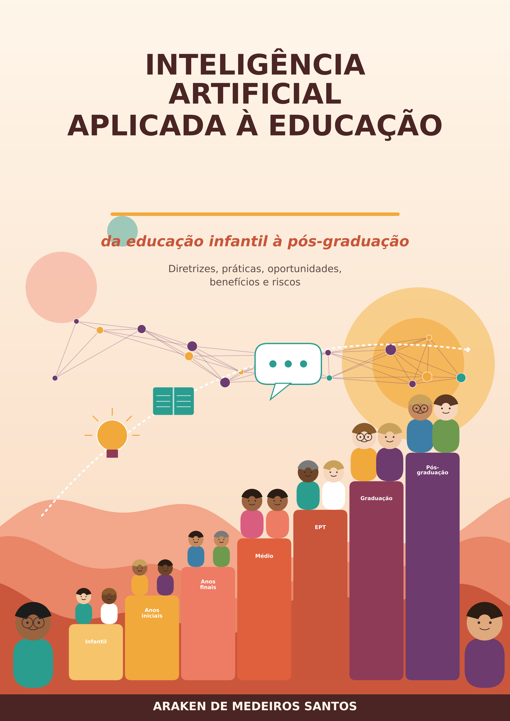

INTELIGÊNCIA ARTIFICIAL APLICADA À EDUCAÇÃO
da educação infantil à pós-graduação
Diretrizes, práticas, oportunidades, benefícios e riscos
Araken de Medeiros Santos
2026

Sumário
Apresentação 18
O que você encontrará 18
Princípios que orientam a obra 18
Sobre as fontes 19
Um convite 19
Como usar este livro 20
Caminhos de leitura 20
Como cada capítulo está organizado 20
Quadros que se repetem 21
Sobre os prompts e as ferramentas 21
Acessibilidade e uso offline 21
Um cuidado importante 21
Parte I — Fundamentos para compreender e decidir 22
Capítulo 1 — Educação, tecnologias e mudanças sociais: de onde viemos 22
1.1 Situação inicial: a reunião de segunda-feira 23
1.2 Uma história longa: tecnologias sempre estiveram na educação 24
Tecnologia como ferramenta e como ambiente 25
Uma lição de Papert (1980): quem controla quem? 26
1.3 O mundo mudou: sociedade, trabalho e informação 26
A IA entra em cena 26
1.4 O que dizem os documentos: tecnologia como competência 27
No Brasil 27
No cenário internacional 27
1.5 Três posturas diante da IA 27
1.6 O que a pesquisa permite afirmar (e o que ainda não) 28
Por que "satisfação" e "economia de tempo" não bastam 29
1.7 Quem fica de fora? Desigualdades de acesso 29
1.8 Atividade prática: meu mapa de tecnologias e meu primeiro posicionamento 30
1.9 Oportunidades e benefícios 31
1.10 Riscos, limites e cuidados 31
1.11 Síntese visual e o que vale a pena lembrar 32
1.12 Questões para reflexão sobre a sua prática 33
Exercícios de múltipla escolha 34
Exercícios discursivos 39
Referências utilizadas neste capítulo 40
Capítulo 2 — O que é Inteligência Artificial (e o que não é) 41
2.1 Situação inicial: "Isso aí é inteligência artificial?" 41
2.2 Uma definição possível (entre várias) 42
2.3 Automação convencional: o sistema que segue regras 43
E se as regras forem difíceis de escrever? 43
2.4 A família da IA: conjuntos que se contêm 44
IA estreita e IA geral 45
Tipos de tarefas: classificar, prever, recomendar, gerar 45
2.5 IA na educação: um panorama 46
Três relações possíveis entre IA e educação 46
2.6 Mitos e verdades sobre IA 47
2.7 Atividade prática: "Isso é IA?" 47
2.8 Oportunidades e benefícios de compreender o que é IA 49
2.9 Riscos, limites e cuidados 49
2.10 Síntese visual e o que vale a pena lembrar 50
2.11 Questões para reflexão sobre a sua prática 51
Exercícios de múltipla escolha 52
Exercícios discursivos 57
Referências utilizadas neste capítulo 58
Capítulo 3 — Como a IA generativa funciona: dados, treinamento e geração de respostas 59
3.1 Situação inicial: tão certa, e tão errada 59
3.2 O ponto de partida: dados 60
Uma analogia, e seus limites 60
3.3 Treinamento: aprender a prever a próxima peça 61
Tokens: as "peças" do texto 61
A tarefa de treinamento: prever o próximo token 61
Etapas seguintes: ajuste e alinhamento 61
3.4 Como uma resposta é gerada 62
3.5 Modelos de imagem, áudio e sistemas multimodais 63
Quando o sistema consulta fontes 64
3.6 O que isso significa para quem ensina 64
3.7 Atividade prática: "Jogo da próxima palavra" 65
3.8 Oportunidades e benefícios de entender o funcionamento 67
3.9 Riscos, limites e cuidados 67
3.10 Síntese visual e o que vale a pena lembrar 67
3.11 Questões para reflexão sobre a sua prática 68
Exercícios de múltipla escolha 69
Exercícios discursivos 74
Referências utilizadas neste capítulo 75
Capítulo 4 — Erros, vieses e limites: fluência não é verdade 76
4.1 Situação inicial: a bibliografia que não existia 76
4.2 Tipos de erro que vale conhecer 77
A "fronteira irregular" da capacidade 78
4.3 O caso das referências inventadas 78
4.4 Por que isso acontece (em linguagem simples) 79
4.5 Vieses: de onde vêm e onde aparecem 79
Exemplos documentados na literatura 80
4.6 Fluência, correção e valor pedagógico: três coisas diferentes 81
4.7 Como verificar: um procedimento prático 82
4.8 Atividade prática: "Caça aos erros" 82
4.9 Oportunidades e benefícios 84
4.10 Riscos, limites e cuidados 84
4.11 Síntese visual e o que vale a pena lembrar 85
4.12 Questões para reflexão sobre a sua prática 86
Exercícios de múltipla escolha 87
Exercícios discursivos 92
Referências utilizadas neste capítulo 93
Capítulo 5 — Letramento em IA e o papel insubstituível do professor 94
5.1 Situação inicial: "Se a IA explica tão bem, para que preciso eu?" 94
5.2 O que é letramento em IA 95
Quatro movimentos: compreender, utilizar, avaliar e participar 95
5.3 Letramento em IA: o que se espera de estudantes 96
5.4 Letramento em IA para professores 97
Uma escada de desenvolvimento (proposta do autor) 97
5.5 O que a IA pode apoiar e o que continua sendo humano 98
5.6 O letramento em IA e o direito de não usar 99
5.7 Atividade prática: meu ponto de partida e meu plano de aprendizagem 100
5.8 Oportunidades e benefícios 101
5.9 Riscos, limites e cuidados 101
5.10 Síntese visual e o que vale a pena lembrar 102
5.11 Questões para reflexão sobre a sua prática 102
Exercícios de múltipla escolha 103
Exercícios discursivos 108
Referências utilizadas neste capítulo 109
Parte II — Fundamentos pedagógicos e planejamento 110
Capítulo 6 — Objetivos de aprendizagem e alinhamento entre ensino, atividades e avaliação 110
6.1 Situação inicial: o plano bonito que não ensina o que deveria 111
6.2 O que é (e o que não é) um objetivo de aprendizagem 112
Características de um bom objetivo 113
6.3 Taxonomia de Bloom revisada: dois eixos 113
6.4 Alinhamento construtivo e planejamento "de trás para frente" 114
Alinhamento construtivo 114
Planejar de trás para frente 115
6.5 Objetivos, IA e três perguntas 116
Três perguntas para verificar o alinhamento 116
6.6 Atividade prática: do objetivo à evidência, com revisão de alinhamento 117
6.7 Quadro de exemplos por etapa e componente 119
6.8 Oportunidades e benefícios 119
6.9 Riscos, limites e cuidados 120
6.10 Síntese visual e o que vale a pena lembrar 120
6.11 Questões para reflexão sobre a sua prática 121
Exercícios de múltipla escolha 122
Exercícios discursivos 127
Referências utilizadas neste capítulo 128
Capítulo 7 — Como se aprende: conhecimentos prévios, desenvolvimento e aprendizagem ativa 129
7.1 Situação inicial: duas estudantes, o mesmo assistente 129
7.2 Conhecimentos prévios: o ponto de partida 130
7.3 Desenvolvimento, mediação e andaimes 131
Desenvolvimento e idade 131
Zona de Desenvolvimento Proximal e mediação 131
Andaimes (scaffolding) 131
7.4 Carga cognitiva e esforço produtivo 132
Memória de trabalho e carga cognitiva 132
Dificuldades desejáveis 132
7.5 Aprendizagem ativa, com orientação 133
Aprendizagem colaborativa 133
7.6 Diferenças individuais: cuidado com rótulos 134
7.7 Atividade prática: "Preveja, investigue e explique", com interlocutor opcional 134
7.8 Oportunidades e benefícios 136
7.9 Riscos, limites e cuidados 136
7.10 Síntese visual e o que vale a pena lembrar 137
7.11 Questões para reflexão sobre a sua prática 137
Exercícios de múltipla escolha 138
Exercícios discursivos 143
Referências utilizadas neste capítulo 144
Capítulo 8 — Autorregulação, metacognição, mediação docente e feedback 145
8.1 Situação inicial: o elogio que não ensina nada 145
8.2 Autorregulação da aprendizagem 146
8.3 Metacognição: pensar sobre o próprio pensar 147
8.4 Mediação docente: quem media o uso da IA? 148
8.5 Feedback: o que a pesquisa em educação ensina 148
Três perguntas 148
Quatro níveis 149
8.6 Feedback com IA: o que sabemos e o que ainda não sabemos 149
Riscos específicos do feedback gerado por IA 150
8.7 Princípios para o feedback com apoio de IA 151
8.8 Atividade prática: feedback em duas camadas 151
8.9 Oportunidades e benefícios 153
8.10 Riscos, limites e cuidados 153
8.11 Síntese visual e o que vale a pena lembrar 154
8.12 Questões para reflexão sobre a sua prática 155
Exercícios de múltipla escolha 156
Exercícios discursivos 161
Referências utilizadas neste capítulo 162
Capítulo 9 — Inclusão, acessibilidade e personalização com critério 163
9.1 Situação inicial: a adaptação que ninguém conferiu 163
9.2 Conceitos e marcos de referência 164
O que diz a legislação brasileira (obrigações legais) 164
Desenho Universal para a Aprendizagem 165
9.3 O que a IA pode apoiar na acessibilidade (com validação) 165
Cuidados especiais 166
9.4 Personalização: três significados que precisam ser separados 166
9.5 Inclusão para além da deficiência 168
9.6 Atividade prática: adaptando um material com validação 168
9.7 Oportunidades e benefícios 170
9.8 Riscos, limites e cuidados 170
9.9 Síntese visual e o que vale a pena lembrar 171
9.10 Questões para reflexão sobre a sua prática 171
Exercícios de múltipla escolha 172
Exercícios discursivos 177
Referências utilizadas neste capítulo 178
Capítulo 10 — Quando a IA acrescenta valor e quando prejudica: decidir e planejar com alternativas 179
10.1 Situação inicial: três colegas, três decisões 179
10.2 Seis critérios para decidir 180
10.3 Quando a IA tende a acrescentar valor 181
10.4 Quando a IA tende a prejudicar 181
10.5 Um fluxograma de decisão 182
10.6 Perfis de risco: o que costuma ser mais e menos seguro 182
10.7 Planejar com alternativas: o "plano A, B e C" 183
10.8 Atividade prática: matriz de decisão "usar, adaptar ou dispensar" 184
10.9 Oportunidades e benefícios 186
10.10 Riscos, limites e cuidados 186
10.11 Síntese visual e o que vale a pena lembrar 187
10.12 Questões para reflexão sobre a sua prática 187
Exercícios de múltipla escolha 188
Exercícios discursivos 193
Referências utilizadas neste capítulo 194
Parte III — Práticas por nível educacional 195
Capítulo 11 — Educação infantil: brincar, conviver e explorar, com a IA nos bastidores 195
11.1 Situação inicial: a caixa de som que "conversa" 196
11.2 Quem são as crianças e o que elas precisam 197
Por que o contexto etário pede cautela 198
11.3 Dois lugares possíveis da IA: nos bastidores e na brincadeira 198
11.4 O professor na preparação: possibilidades e verificações 199
11.5 O que a criança pode viver sobre "máquinas" sem telas 200
11.6 Condições e limites para a participação das crianças 200
11.7 Atividades completas 201
Atividade 1: o jogo do robô de comando (sem tela) 201
Atividade 2: roda de histórias preparada com apoio de IA (uso docente) 202
11.8 Como avaliar: observar, registrar e documentar 204
11.9 Oportunidades e benefícios 204
11.10 Riscos, limites e cuidados 204
11.11 Síntese visual e o que vale a pena lembrar 205
11.12 Questões para reflexão sobre a sua prática 205
Exercícios de múltipla escolha 206
Exercícios discursivos 211
Referências utilizadas neste capítulo 212
Capítulo 12 — Anos iniciais do ensino fundamental: alfabetizar, investigar e aprender a perguntar 213
12.1 Situação inicial: a lição de casa "perfeita" 213
12.2 Quem são os estudantes dos anos iniciais 214
12.3 Condições e limites para a participação dos estudantes 214
12.4 Apoios ao trabalho do professor, com verificação 215
12.5 Áreas do conhecimento: exemplos de uso docente 216
12.6 Atividades completas 216
Atividade 1: "Quem adivinha a próxima palavra?" (desplugada) 216
Atividade 2: preparar textos em dois níveis com apoio de IA (uso docente) 217
12.7 Como avaliar nos anos iniciais 219
12.8 Oportunidades e benefícios 219
12.9 Riscos, limites e cuidados 219
12.10 Síntese visual e o que vale a pena lembrar 220
12.11 Questões para reflexão sobre a sua prática 221
Exercícios de múltipla escolha 222
Exercícios discursivos 227
Referências utilizadas neste capítulo 228
Capítulo 13 — Anos finais do ensino fundamental: autonomia em construção, verificação e autoria 229
13.1 Situação inicial: o trabalho que veio pronto 229
13.2 Quem são os estudantes dos anos finais 230
13.3 Condições para o uso mediado por estudantes 230
13.4 Apoios ao trabalho do professor 231
13.5 Exemplos por componente curricular 231
13.6 Atividades completas 232
Atividade 1: "Auditoria de respostas": verificar o que a IA afirma 232
Atividade 2: "Dica ou resposta?": comparando dois tipos de ajuda 233
13.7 Avaliação e autoria 235
13.8 Oportunidades e benefícios 235
13.9 Riscos, limites e cuidados 235
13.10 Síntese visual e o que vale a pena lembrar 236
13.11 Questões para reflexão sobre a sua prática 236
Exercícios de múltipla escolha 237
Exercícios discursivos 242
Referências utilizadas neste capítulo 243
Capítulo 14 — Ensino médio: argumentar, pesquisar e preparar-se com integridade 244
14.1 Situação inicial: a redação nota mil 244
14.2 Quem são os estudantes e para que serve a etapa 245
14.3 Condições para o uso por estudantes 245
14.4 Apoios ao trabalho do professor 246
14.5 Exemplos por área 246
14.6 Atividades completas 247
Atividade 1: o "advogado do diabo" digital 247
Atividade 2: pesquisa escolar com matriz de verificação 248
14.7 Avaliação, feedback e preparação para exames 250
14.8 Oportunidades e benefícios 250
14.9 Riscos, limites e cuidados 250
14.10 Síntese visual e o que vale a pena lembrar 251
14.11 Questões para reflexão sobre a sua prática 251
Exercícios de múltipla escolha 252
Exercícios discursivos 257
Referências utilizadas neste capítulo 257
Capítulo 15 — Educação profissional e tecnológica: competências, segurança e o mundo do trabalho 259
15.1 Situação inicial: o procedimento que parecia perfeito 259
15.2 Características da EPT 260
15.3 Dois lugares da IA na EPT 260
15.4 Apoios ao ensino, com verificação técnica 261
15.5 Exemplos por eixo tecnológico 262
15.6 Atividades completas 262
Atividade 1: "Auditoria técnica": procedimento gerado por IA versus norma 262
Atividade 2: documentação técnica com IA e fidelidade ao registro 264
15.7 Avaliação na EPT 265
15.8 Oportunidades e benefícios 265
15.9 Riscos, limites e cuidados 266
15.10 Síntese visual e o que vale a pena lembrar 266
15.11 Questões para reflexão sobre a sua prática 267
Exercícios de múltipla escolha 268
Exercícios discursivos 273
Referências utilizadas neste capítulo 273
Capítulo 16 — Graduação: autonomia, integridade e formação profissional com IA 275
16.1 Situação inicial: o parecer com jurisprudência inventada 275
16.2 O público da graduação 276
16.3 O que dizem as evidências (e o que não dizem) 276
16.4 Apoios ao trabalho do professor 277
16.5 Orientações de uso na disciplina 278
16.6 Atividades completas 279
Atividade 1: parecer crítico: avaliando uma resposta de IA com critérios do campo 279
Atividade 2: prática de recuperação com perguntas geradas a partir do material do estudante 280
16.7 Avaliação e integridade acadêmica 281
16.8 Oportunidades e benefícios 282
16.9 Riscos, limites e cuidados 282
16.10 Síntese visual e o que vale a pena lembrar 283
16.11 Questões para reflexão sobre a sua prática 283
Exercícios de múltipla escolha 284
Exercícios discursivos 289
Referências utilizadas neste capítulo 289
Capítulo 17 — Pós-graduação: pesquisa, autoria e confidencialidade na era da IA 291
17.1 Situação inicial: o capítulo de revisão e o manuscrito sob parecer 291
17.2 Quem são os estudantes e o que está em jogo 292
17.3 Normas, recomendações e práticas 292
17.4 Fases da pesquisa: usos possíveis e cuidados 293
17.5 O que a pesquisa permite afirmar 294
17.6 Atividades completas 294
Atividade 1: revisão de literatura com verificação em cadeia 294
Atividade 2: júri de dilemas: autoria, confidencialidade e declaração 295
17.7 Orientar e avaliar trabalhos 297
17.8 Oportunidades e benefícios 297
17.9 Riscos, limites e cuidados 297
17.10 Síntese visual e o que vale a pena lembrar 298
17.11 Questões para reflexão sobre a sua prática 298
Exercícios de múltipla escolha 300
Exercícios discursivos 305
Referências utilizadas neste capítulo 305
Parte IV — Aplicações práticas no trabalho docente 307
Capítulo 18 — Planejar aulas e sequências e criar ou adaptar materiais com apoio de IA 307
18.1 Situação inicial: a sequência de domingo à noite 308
18.2 Planejar começa antes da IA 309
Os documentos que orientam o planejamento 310
18.3 O que delegar, o que fazer em parceria e o que reservar 310
18.4 Como pedir: contexto, objetivo, restrições e formato 311
Revisar o plano recebido: seis perguntas 312
18.5 Sequências didáticas: planejar, testar, ajustar 312
18.6 Criar e adaptar materiais 313
Textos de apoio: o risco da fluência 313
Exercícios e gabaritos 313
Acessibilidade e desenho universal para a aprendizagem 314
Imagens, materiais de terceiros e direitos autorais 314
Proteção de dados no planejamento 314
18.7 O que a pesquisa permite afirmar 315
18.8 Atividades completas 315
Atividade 1: do rascunho gerado ao plano do professor 315
Atividade 2: banco de materiais adaptados com verificação 316
18.9 Oportunidades e benefícios 318
18.10 Riscos, limites e cuidados 318
18.11 Síntese visual e o que vale a pena lembrar 319
18.12 Questões para reflexão sobre a sua prática 320
Exercícios de múltipla escolha 321
Exercícios discursivos 326
Referências utilizadas neste capítulo 326
Capítulo 19 — Leitura, escrita, revisão, línguas, artes e humanidades 328
19.1 Situação inicial: o texto impecável demais 328
19.2 O que muda quando o texto é fácil de produzir 329
19.3 Leitura: compreender, não apenas obter um resumo 330
19.4 Escrita como processo 331
19.5 Revisão e retorno (feedback): três camadas 331
19.6 Línguas: materna, estrangeira e a diversidade de falas 332
Língua portuguesa 332
Línguas estrangeiras e segunda língua 332
Libras, línguas de comunidades e acessibilidade 333
19.7 Artes: criar, apreciar e contextualizar 333
19.8 Humanidades: fontes, contexto e interpretação 333
19.9 O que a pesquisa permite afirmar 334
19.10 Atividades completas 334
Atividade 1: da escrita própria ao retorno em três camadas 334
Atividade 2: fontes e vozes: auditoria de uma resposta de IA em humanidades 336
19.11 Oportunidades e benefícios 338
19.12 Riscos, limites e cuidados 338
19.13 Síntese visual e o que vale a pena lembrar 339
19.14 Questões para reflexão sobre a sua prática 339
Exercícios de múltipla escolha 340
Exercícios discursivos 345
Referências utilizadas neste capítulo 345
Capítulo 20 — Matemática e ciências: explorar, modelar e verificar 347
20.1 Situação inicial: a conta que "parecia certa" 347
20.2 Por que a resposta segura pode estar errada 348
20.3 Aprender matemática é mais do que obter respostas 349
20.4 Verificar: uma rotina de cinco passos 350
20.5 Explorar e modelar 351
Estatística e dados 351
Código também precisa de teste 351
20.6 Ciências: hipóteses, evidências e segurança 351
20.7 O que a pesquisa permite afirmar 352
20.8 Atividades completas 352
Atividade 1: detetives do erro 352
Atividade 2: do fenômeno ao modelo e à crítica 354
20.9 Oportunidades e benefícios 356
20.10 Riscos, limites e cuidados 356
20.11 Síntese visual e o que vale a pena lembrar 357
20.12 Questões para reflexão sobre a sua prática 358
Exercícios de múltipla escolha 359
Exercícios discursivos 364
Referências utilizadas neste capítulo 364
Capítulo 21 — Projetos interdisciplinares e aprendizagem baseada em problemas com apoio de IA 366
21.1 Situação inicial: o projeto que ficou bonito e vazio 366
21.2 Projeto, problema, interdisciplinaridade: do que estamos falando 367
Por que o professor tem de continuar no centro do desenho 368
21.3 A pergunta motriz e o problema autêntico 368
21.4 O ciclo do projeto e onde a IA pode entrar 369
A investigação precisa sair do computador 370
21.5 Mediação do professor: andaimes, checagens e conversa 370
Trabalho em grupo: papéis, equidade e IA como ferramenta, não como colega 370
21.6 O que a pesquisa permite afirmar 371
21.7 Atividades completas 371
Atividade 1: desenho colaborativo de um projeto interdisciplinar 371
Atividade 2: consultoria de IA com diário de verificação 373
21.8 Avaliar projetos e problemas 375
21.9 Oportunidades e benefícios 375
21.10 Riscos, limites e cuidados 375
21.11 Síntese visual e o que vale a pena lembrar 376
21.12 Questões para reflexão sobre a sua prática 377
Exercícios de múltipla escolha 378
Exercícios discursivos 383
Referências utilizadas neste capítulo 384
Capítulo 22 — Avaliação diagnóstica e formativa, rubricas e feedback 385
22.1 Situação inicial: cento e vinte redações e uma tentação 385
22.2 Três funções da avaliação 386
22.3 Avaliação diagnóstica: descobrir antes de ensinar 387
Como a IA pode ajudar no diagnóstico (e onde não) 387
22.4 O ciclo da avaliação formativa 387
22.5 Rubricas: critérios que todos entendem 388
Anatomia de uma rubrica 389
Boas práticas 389
A IA e as rubricas 389
22.6 Feedback que ajuda a aprender 389
Do comentário à ação 390
O que a IA pode e não pode fazer aqui 390
22.7 O que a pesquisa permite afirmar 391
22.8 Atividades completas 391
Atividade 1: diagnóstico de entrada com itens diagnósticos e plano de ação 391
Atividade 2: rubrica construída com a turma e feedback em ciclo 393
22.9 Notas automáticas, detectores e decisões consequentes 394
22.10 Oportunidades e benefícios 395
22.11 Riscos, limites e cuidados 395
22.12 Síntese visual e o que vale a pena lembrar 396
22.13 Questões para reflexão sobre a sua prática 396
Exercícios de múltipla escolha 397
Exercícios discursivos 402
Referências utilizadas neste capítulo 403
Capítulo 23 — Acessibilidade na prática, organização do trabalho docente e desenvolvimento profissional 404
23.1 Situação inicial: domingo à noite 404
23.2 Acessibilidade: princípios que orientam a prática 405
23.3 Materiais acessíveis: o que verificar 405
Textos alternativos, legendas e simplificações: rascunho sim, verdade não 406
Libras, leitura de tela e outras tecnologias assistivas 407
23.4 Dados sensíveis: o cuidado com laudos, diagnósticos e relatos 407
23.5 Organização do trabalho docente: tempo, rotina e limites 408
23.6 Desenvolvimento profissional: aprender com os pares 408
23.7 O que a pesquisa permite afirmar 409
23.8 Atividades completas 410
Atividade 1: auditoria de acessibilidade de um material didático 410
Atividade 2: ciclo de estudo entre pares sobre planejamento acessível e uso crítico de IA 411
23.9 Oportunidades e benefícios 413
23.10 Riscos, limites e cuidados 413
23.11 Síntese visual e o que vale a pena lembrar 414
23.12 Questões para reflexão sobre a sua prática 414
Exercícios de múltipla escolha 415
Exercícios discursivos 420
Referências utilizadas neste capítulo 421
Parte V — Prompts e interação crítica 422
Capítulo 24 — Anatomia do pedido: papel, contexto, tarefa, formato e critérios 422
24.1 Situação inicial: "Faça uma aula sobre frações" 423
24.2 O que é um prompt e por que ele importa 424
24.3 Os cinco componentes de um pedido bem formulado 425
24.3.1 Papel: perspectiva, público e tom 426
24.3.2 Contexto: o que o sistema não pode adivinhar 426
24.3.3 Tarefa: um verbo claro e uma coisa por vez 426
24.3.4 Formato: como a resposta deve chegar até você 426
24.3.5 Critérios: o que é "bom" e o que evitar 427
24.4 Do pedido vago ao pedido bem formulado 427
24.4.1 Peça rascunhos, alternativas e sinalização de incerteza 428
24.5 Começar pelo objetivo, e não pelo tema 428
24.6 Modelos de pedido por nível, para adaptar 429
24.7 O que a pesquisa permite afirmar 430
24.8 Atividades completas 430
Atividade 1: reescrevendo pedidos vagos 430
Atividade 2: biblioteca pessoal de modelos de pedido 432
24.9 Oportunidades e benefícios 433
24.10 Riscos, limites e cuidados 433
24.11 Síntese visual e o que vale a pena lembrar 434
24.12 Questões para reflexão sobre a sua prática 435
Exercícios de múltipla escolha 436
Exercícios discursivos 441
Referências utilizadas neste capítulo 442
Capítulo 25 — Refinar, dar exemplos, definir critérios, revisar e corrigir 443
25.1 Situação inicial: a quarta tentativa 443
25.2 A interação como processo: o ciclo de refinamento 444
25.3 Diagnosticar antes de ajustar 445
25.3.1 Uma mudança por vez 446
25.3.2 Encadear pedidos curtos 447
25.4 Dar exemplos: o que mostram, o que escondem 447
25.4.1 Cuidados com exemplos 448
25.5 Definir critérios: da intuição à lista de verificação 448
25.5.1 Por que a autoavaliação do sistema é insuficiente 449
25.6 Revisar e corrigir: o papel do professor 449
25.6.1 Corrigir a IA 449
25.6.2 Corrigir o próprio texto com apoio da IA 449
25.6.3 Revisão em duas passagens 449
25.7 Quando parar de refinar 450
25.8 O que a pesquisa permite afirmar 450
25.9 Atividades completas 450
Atividade 1: diário de refinamento 450
Atividade 2: oficina de exemplos, contraexemplos e correção 452
25.10 Oportunidades e benefícios 453
25.11 Riscos, limites e cuidados 454
25.12 Síntese visual e o que vale a pena lembrar 454
25.13 Questões para reflexão sobre a sua prática 455
Exercícios de múltipla escolha 456
Exercícios discursivos 461
Referências utilizadas neste capítulo 461
Capítulo 26 — Verificar, proteger dados e registrar o uso 463
26.1 Situação inicial: o relatório, o laudo e a lei que não existe 463
26.2 Três hábitos que andam juntos 464
26.3 Verificar: o que pode estar errado e como conferir 464
26.3.1 Tipos de problema 464
26.3.2 Verificação em cadeia: do trecho à fonte 465
26.3.3 Verificação proporcional ao risco 465
26.3.4 Verificar números, código e fórmulas 466
26.4 Proteger: dados pessoais, direitos e sigilo 466
26.4.1 O que são dados pessoais e por que a escola lida com eles o tempo todo 466
26.4.2 Por que cuidar ao usar sistemas de IA 467
26.4.3 Minimizar, anonimizar e fictícias 467
26.4.4 Direitos autorais, autoria e produções de estudantes 468
26.4.5 Escolher e configurar ferramentas com cautela 468
26.5 Registrar: transparência e responsabilidade 468
26.5.1 Por que registrar 468
26.5.2 O que registrar 469
26.5.3 Declaração de uso de IA para trabalhos e materiais 469
26.5.4 Combinados com famílias e estudantes 469
26.6 O que a pesquisa permite afirmar 470
26.7 Atividades completas 470
Atividade 1: auditoria de uma resposta de IA 470
Atividade 2: semáforo de dados e ficha de registro 471
26.8 Oportunidades e benefícios 473
26.9 Riscos, limites e cuidados 473
26.10 Síntese visual e o que vale a pena lembrar 474
26.11 Questões para reflexão sobre a sua prática 475
Exercícios de múltipla escolha 476
Exercícios discursivos 481
Referências utilizadas neste capítulo 481
Parte VI — Oportunidades, benefícios, riscos e governança 483
Capítulo 27 — Benefícios e evidências: o que sabemos e o que ainda não sabemos 483
27.1 Situação inicial: o relatório que prometia resultados 484
27.2 Evidência não é sim ou não 485
Os tipos de estudo e o que permitem afirmar 485
O princípio da comparação 486
27.3 Como ler uma afirmação de benefício 486
Tamanho do efeito e relevância prática 487
Armadilhas frequentes 487
27.4 O que as pesquisas atuais indicam 488
Tutoria e apoio estruturado ao estudo 488
Quando a ajuda atrapalha 488
Feedback e escrita 489
Revisões amplas 489
27.5 O caso da meta-análise retratada 489
27.6 Desempenho com IA não é aprendizagem 490
27.7 Atividades completas 491
Atividade 1: ficha de leitura crítica de evidência 491
Atividade 2: piloto local de pequena escala 492
27.8 Oportunidades e benefícios plausíveis 494
27.9 Riscos, limites e cuidados 494
27.10 Síntese visual e o que vale a pena lembrar 495
27.11 Questões para reflexão sobre a sua prática 496
Exercícios de múltipla escolha 497
Exercícios discursivos 503
Referências utilizadas neste capítulo 504
Capítulo 28 — Equidade, vieses, segurança e adequação etária 506
28.1 Situação inicial: quem fica de fora? 506
28.2 Equidade em três dimensões 507
28.3 Vieses: de onde vêm e como aparecem 508
Exemplos que ajudam a enxergar 509
28.4 Segurança: riscos para estudantes e para a escola 510
28.5 Adequação etária: direitos, normas e prática 511
28.6 Inclusão e acessibilidade 512
28.7 Atividades completas 513
Atividade 1: teste de pares e auditoria de vieses 513
Atividade 2: protocolo escolar de segurança e adequação etária 514
28.8 Oportunidades e benefícios 516
28.9 Riscos, limites e cuidados 516
28.10 Síntese visual e o que vale a pena lembrar 517
28.11 Questões para reflexão sobre a sua prática 518
Exercícios de múltipla escolha 519
Exercícios discursivos 525
Referências utilizadas neste capítulo 526
Capítulo 29 — Privacidade, direitos autorais, autoria e integridade acadêmica 527
29.1 Situação inicial: a lista de turma e o trabalho "perfeito demais" 527
29.2 Privacidade e proteção de dados pessoais 528
Princípios que orientam as decisões 528
O que acontece quando se digita algo em uma ferramenta 529
Anonimizar é mais difícil do que parece 529
29.3 Direitos autorais e materiais de terceiros 530
E as criações feitas com IA? 530
29.4 Autoria e declaração de uso 531
29.5 Integridade acadêmica na era da IA 531
29.6 Atividades completas 532
Atividade 1: auditoria de dados e ficha de avaliação de ferramenta 532
Atividade 2: política de transparência e conversa sobre um trabalho suspeito 534
29.7 Oportunidades e benefícios 535
29.8 Riscos, limites e cuidados 536
29.9 Síntese visual e o que vale a pena lembrar 536
29.10 Questões para reflexão sobre a sua prática 537
Exercícios de múltipla escolha 538
Exercícios discursivos 543
Referências utilizadas neste capítulo 544
Capítulo 30 — Dependência, trabalho docente e políticas institucionais 545
30.1 Situação inicial: a permissão sem regras e o cansaço que não passou 545
30.2 Uso, hábito e dependência: uma distinção útil 546
30.3 Sinais de alerta e salvaguardas proporcionais 548
Salvaguardas para estudantes 548
Salvaguardas para docentes 548
30.4 O que a pesquisa permite afirmar 549
30.5 O trabalho docente em transformação 549
Tempo economizado, tempo reabsorvido 549
Autonomia profissional 550
Dados, vigilância e valorização 550
O direito de não usar 550
30.6 Políticas institucionais: o que combinar e como 551
Componentes de uma política 551
Como construir: escutar, testar, revisar 552
Equidade e proporcionalidade 552
30.7 Atividades completas 553
Atividade 1: diário de uso e auditoria pessoal da dependência 553
Atividade 2: oficina de política institucional 554
30.8 Oportunidades e benefícios 556
30.9 Riscos, limites e cuidados 556
30.10 Síntese visual e o que vale a pena lembrar 557
30.11 Questões para reflexão sobre a sua prática 557
Exercícios de múltipla escolha 558
Exercícios discursivos 564
Referências utilizadas neste capítulo 564
Parte VII — Implementação e desenvolvimento profissional 566
Capítulo 31 — Diagnóstico, formação docente e pilotos 566
31.1 Situação inicial: "todas as escolas até dezembro" 567
31.2 Por que começar pelo diagnóstico 568
Dimensões do diagnóstico 569
Instrumentos simples e éticos 569
31.3 Formação docente: o que sabemos sobre desenvolvimento profissional 570
O que a formação em IA deve incluir 570
Formatos que funcionam melhor e formatos que funcionam pior 571
31.4 Pilotos: aprender fazendo, em pequena escala e com critérios 572
Elementos de um bom piloto 572
Cuidados com a interpretação 573
31.5 Atividades completas 573
Atividade 1: diagnóstico rápido em quatro passos 573
Atividade 2: o "contrato do piloto" 574
31.6 Oportunidades e benefícios 576
31.7 Riscos, limites e cuidados 576
31.8 Síntese visual e o que vale a pena lembrar 577
31.9 Questões para reflexão sobre a sua prática 578
Exercícios de múltipla escolha 579
Exercícios discursivos 584
Referências utilizadas neste capítulo 584
Capítulo 32 — Ferramentas, indicadores, monitoramento e plano de ação: comunidades de prática 586
32.1 Situação inicial: depois do piloto, o que fazer na segunda-feira? 586
32.2 Escolher ferramentas: critérios antes de marcas 587
Dez critérios 587
Como decidir 588
32.3 Indicadores e monitoramento 589
Seis famílias de indicadores 589
Bons e maus indicadores 589
Ciclo de monitoramento e melhoria 590
32.4 Plano de ação: do diagnóstico ao calendário 591
32.5 Comunidades de prática: aprender junto, de modo sustentável 591
Como organizar na prática 592
Riscos de comunidades 592
32.6 Atividades completas 593
Atividade 1: ficha de avaliação e teste de bancada de uma ferramenta 593
Atividade 2: plano de ação de 90 dias e primeiro encontro da comunidade de prática 594
32.7 Oportunidades e benefícios 596
32.8 Riscos, limites e cuidados 596
32.9 Síntese visual e o que vale a pena lembrar 597
32.10 Questões para reflexão sobre a sua prática 597
32.11 Encerramento do livro: o que levamos daqui 598
Exercícios de múltipla escolha 600
Exercícios discursivos 605
Referências utilizadas neste capítulo 605
Apêndice A — Gabarito comentado das questões objetivas 607
Capítulo 1 — Educação, tecnologias e mudanças sociais 608
Capítulo 2 — O que é Inteligência Artificial (e o que não é) 611
Capítulo 3 — Como a IA generativa funciona 614
Capítulo 4 — Erros, vieses e limites 616
Capítulo 5 — Letramento em IA e o papel insubstituível do professor 618
Capítulo 6 — Objetivos de aprendizagem e alinhamento entre ensino, atividades e avaliação 620
Capítulo 7 — Como se aprende 622
Capítulo 8 — Autorregulação, metacognição, mediação docente e feedback 624
Capítulo 9 — Inclusão, acessibilidade e personalização com critério 626
Capítulo 10 — Quando a IA acrescenta valor e quando prejudica 628
Capítulo 11 — Educação infantil 630
Capítulo 12 — Anos iniciais do ensino fundamental 632
Capítulo 13 — Anos finais do ensino fundamental 634
Capítulo 14 — Ensino médio 636
Capítulo 15 — Educação profissional e tecnológica 638
Capítulo 16 — Graduação 640
Capítulo 17 — Pós-graduação 642
Capítulo 18 — Planejar aulas e sequências e criar ou adaptar materiais com apoio de IA 645
Capítulo 19 — Leitura, escrita, revisão, línguas, artes e humanidades 648
Capítulo 20 — Matemática e ciências 651
Capítulo 21 — Projetos interdisciplinares e aprendizagem baseada em problemas com apoio de IA 654
Capítulo 22 — Avaliação diagnóstica e formativa, rubricas e feedback 657
Capítulo 23 — Acessibilidade na prática, organização do trabalho docente e desenvolvimento profissional 660
Capítulo 24 — Anatomia do pedido 663
Capítulo 25 — Refinar, dar exemplos, definir critérios, revisar e corrigir 666
Capítulo 26 — Verificar, proteger dados e registrar o uso 669
Capítulo 27 — Benefícios e evidências 672
Capítulo 28 — Equidade, vieses, segurança e adequação etária 675
Capítulo 29 — Privacidade, direitos autorais, autoria e integridade acadêmica 678
Capítulo 30 — Dependência, trabalho docente e políticas institucionais 681
Capítulo 31 — Diagnóstico, formação docente e pilotos 685
Capítulo 32 — Ferramentas, indicadores, monitoramento e plano de ação 688
Apêndice B — Sugestões de resposta e critérios de avaliação das questões discursivas 691
Capítulo 1 — Educação, tecnologias e mudanças sociais 692
Capítulo 2 — O que é Inteligência Artificial (e o que não é) 694
Capítulo 3 — Como a IA generativa funciona 696
Capítulo 4 — Erros, vieses e limites 698
Capítulo 5 — Letramento em IA e o papel insubstituível do professor 700
Capítulo 6 — Objetivos de aprendizagem e alinhamento entre ensino, atividades e avaliação 702
Capítulo 7 — Como se aprende 704
Capítulo 8 — Autorregulação, metacognição, mediação docente e feedback 706
Capítulo 9 — Inclusão, acessibilidade e personalização com critério 708
Capítulo 10 — Quando a IA acrescenta valor e quando prejudica 710
Capítulo 11 — Educação infantil 712
Capítulo 12 — Anos iniciais do ensino fundamental 714
Capítulo 13 — Anos finais do ensino fundamental 716
Capítulo 14 — Ensino médio 718
Capítulo 15 — Educação profissional e tecnológica 720
Capítulo 16 — Graduação 722
Capítulo 17 — Pós-graduação 723
Capítulo 18 — Planejar aulas e sequências e criar ou adaptar materiais com apoio de IA 725
Capítulo 19 — Leitura, escrita, revisão, línguas, artes e humanidades 727
Capítulo 20 — Matemática e ciências 729
Capítulo 21 — Projetos interdisciplinares e aprendizagem baseada em problemas com apoio de IA 731
Capítulo 22 — Avaliação diagnóstica e formativa, rubricas e feedback 733
Capítulo 23 — Acessibilidade na prática, organização do trabalho docente e desenvolvimento profissional 735
Capítulo 24 — Anatomia do pedido 737
Capítulo 25 — Refinar, dar exemplos, definir critérios, revisar e corrigir 739
Capítulo 26 — Verificar, proteger dados e registrar o uso 741
Capítulo 27 — Benefícios e evidências 743
Capítulo 28 — Equidade, vieses, segurança e adequação etária 745
Capítulo 29 — Privacidade, direitos autorais, autoria e integridade acadêmica 747
Capítulo 30 — Dependência, trabalho docente e políticas institucionais 749
Capítulo 31 — Diagnóstico, formação docente e pilotos 751
Capítulo 32 — Ferramentas, indicadores, monitoramento e plano de ação 753
Apêndice C — Nota sobre a verificação das fontes 755
Como as fontes foram tratadas 755
Limites que você deve conhecer 755
Como atualizar 755
Apêndice D — Glossário 756
Apêndice E — Banco de prompts comentados 759
Planejamento 759
Materiais 759
Avaliação e feedback 760
Acessibilidade e organização 760
Verificação e pensamento crítico 760
Boas práticas ao usar este banco 760
Apêndice F — Checklist para avaliar materiais produzidos por IA 761
1. Correção e rigor 761
2. Alinhamento pedagógico 761
3. Equidade e inclusão 761
4. Segurança, privacidade e direitos 761
5. Decisão final 762
Apêndice G — Modelo de plano de aula 763
Desenvolvimento 763
Avaliação 763
Registro pós-aula 763
Apêndice H — Modelo de sequência didática 765
Percurso 765
Verificações 765
Apêndice I — Rubricas adaptáveis 766
Rubrica 1 — Produção escrita com uso declarado de IA 766
Rubrica 2 — Trabalho em grupo ou projeto 766
Rubrica 3 — Verificação crítica de respostas de IA 766
Rubrica 4 — Atividade de pós-graduação: revisão de literatura 767
Apêndice J — Matriz de benefícios, riscos e medidas de proteção 768
Como preencher 768
Matriz em branco 768
Apêndice K — Modelo de orientação de uso para a turma 769
Orientação de uso de IA na disciplina de [nome] 769
Apêndice L — Roteiro para avaliar ferramentas 770
Decisão 770
Apêndice M — Plano de desenvolvimento profissional docente 771
1. Onde estou 771
2. Metas 771
3. Plano de ação trimestral 771
4. Registro reflexivo mensal 771
5. Revisão final 772
Referências 773

Apresentação
Este livro nasceu de uma conversa que se repete em salas de professores, em reuniões pedagógicas, em cursos de formação e em corredores de universidades: "Devo usar inteligência artificial na minha aula? Como? E se os estudantes a usarem sem eu saber?". Não existe resposta única, porque não existe sala de aula única. O que existe é a possibilidade de decidir com informação, com critério e com responsabilidade. É para apoiar essa decisão que este livro foi escrito.
A obra acompanha toda a trajetória escolar, da educação infantil à pós-graduação, e dirige-se a quem ensina: professoras e professores, coordenadoras e coordenadores, gestoras e gestores, formadores, orientadores e pesquisadores. Parte de uma convicção que atravessa todas as páginas: a inteligência artificial pode apoiar o trabalho docente, mas não substitui a docência. Quem conhece os estudantes, o território, o currículo e os valores da comunidade escolar continua sendo quem decide o que, como e por que ensinar.

O que você encontrará
O livro está organizado em sete partes. A Parte I apresenta os fundamentos para compreender e decidir: o que é inteligência artificial, como ela gera respostas, por que erra e qual é o lugar do professor. A Parte II conecta a tecnologia à pedagogia, com ideias de planejamento, avaliação, mediação, desenho universal para a aprendizagem e conhecimento profissional docente. A Parte III percorre os níveis de ensino, da educação infantil à pós-graduação, em sete capítulos. A Parte IV trata de aplicações práticas no trabalho docente. A Parte V é dedicada a prompts (os pedidos que fazemos a um sistema de IA) e à interação crítica. A Parte VI reúne oportunidades, benefícios, riscos e governança. A Parte VII propõe caminhos de implementação e de desenvolvimento profissional.
Cada capítulo começa com uma situação do cotidiano e uma pergunta que convida à reflexão, apresenta objetivos de aprendizagem e um mapa de conceitos, desenvolve o tema com exemplos, propõe atividades práticas completas e termina com uma síntese visual, um resumo do que vale a pena lembrar, questões para reflexão e exercícios. Os apêndices trazem gabaritos comentados, glossário, banco de prompts, checklists e modelos prontos para adaptar.

Princípios que orientam a obra
- Autonomia docente. As propostas são sugestões a adaptar, nunca prescrições. Você conhece sua turma melhor do que qualquer ferramenta ou autor.
- Evidência com humildade. O livro distingue o que a pesquisa permite afirmar do que ainda é incerto. Quando as evidências são preliminares, isso é dito. Estudos sobre inteligência artificial generativa em educação são recentes, e muitos têm curta duração, amostras pequenas ou contextos muito específicos.
- Equidade e baixo custo. Toda atividade tem uma alternativa para quem tem poucos recursos, e muitas têm uma alternativa sem IA. Nem todas as escolas têm conexão estável, dispositivos suficientes ou apoio técnico, e isso não pode ser pré-requisito para uma boa aula.
- Proteção de estudantes e de dados. A privacidade, a adequação à idade e a segurança vêm antes da conveniência.
- Neutralidade comercial. Os exemplos não dependem de produtos ou marcas. Ferramentas mudam depressa; princípios duram mais.
- Linguagem acessível. Termos técnicos, muitos deles em inglês, são explicados quando aparecem e reunidos no glossário.

Sobre as fontes
As referências bibliográficas foram selecionadas e conferidas com critério, e o status de verificação de cada tipo de fonte está descrito na Nota sobre a verificação das fontes (Apêndice C). Documentos legais e normativos mudam; consulte sempre a versão vigente nos canais oficiais antes de tomar decisões institucionais. Os nomes e as situações apresentadas nas cenas iniciais dos capítulos são fictícios e servem a fins didáticos.

Um convite
Leia como quiser: do começo ao fim, por parte ou pelo nível em que você atua. Experimente as atividades, adapte-as, discorde, melhore-as. Se este livro servir para que você decida com mais segurança, e que seus estudantes aprendam com mais sentido, terá cumprido seu propósito.
Araken de Medeiros Santos

Como usar este livro
Este livro foi pensado para ser lido de diferentes maneiras. Esta seção ajuda você a escolher o caminho que faz mais sentido para o seu momento e para o seu contexto.

Caminhos de leitura
NO SEU DIA A DIA Se você está começando
Comece pela Parte I (Capítulos 1 a 5), que oferece uma base conceitual sem exigir conhecimento técnico prévio. Em seguida, vá direto ao capítulo do nível em que você atua na Parte III e experimente uma das atividades práticas. Volte à Parte II quando quiser aprofundar os fundamentos pedagógicos.

NO SEU DIA A DIA Se você já usa IA no seu trabalho
Vá à Parte V (prompts e interação crítica) e à Parte VI (riscos, evidências e governança). Use o banco de prompts (Apêndice E) e o checklist de verificação (Apêndice F) como instrumentos de trabalho.

NO SEU DIA A DIA Se você coordena ou gere uma escola ou rede
Dê atenção à Parte VI e à Parte VII: políticas institucionais, diagnóstico, formação, pilotos e indicadores. Os Apêndices J, K, L e M trazem modelos para adaptar.

NO SEU DIA A DIA Se você é formador ou orientador
Os capítulos de nível, a atividade de cada capítulo e as questões de reflexão funcionam bem em oficinas, círculos de estudo e comunidades de prática. O Capítulo 32 propõe um plano para sustentar esse trabalho ao longo do tempo.

Como cada capítulo está organizado
Elemento | Para que serve
Situação inicial | Uma cena fictícia para aproximar o tema do cotidiano
Pergunta mobilizadora | Convida a pensar antes de ler
Objetivos e mapa de conceitos | Mostram aonde vamos e como as ideias se conectam
Desenvolvimento e exemplos | Explicam os conceitos e mostram aplicações
Atividades práticas | Roteiros completos, com tempo, recursos, critérios e alternativas
Síntese visual e "O que vale a pena lembrar" | Revisão rápida
Questões para reflexão | Para pensar a própria prática
Exercícios | 30 questões objetivas e 20 discursivas, com gabarito comentado nos apêndices

Quadros que se repetem
Alguns quadros aparecem em vários capítulos, sempre com a mesma função:
- Na prática docente: sugestões concretas para aplicar.
- Experimente com sua turma: pequenos testes de baixo risco.
- Pare e verifique: pontos em que a checagem humana é indispensável.
- O que a pesquisa permite afirmar: o que os estudos sustentam e quais são seus limites.
- Quando dispensar a IA: situações em que outra abordagem é melhor.
- Uma alternativa com poucos recursos: caminhos para quem não tem conexão, dispositivos ou tempo.
- Para ir além: aprofundamentos conceituais opcionais.

Sobre os prompts e as ferramentas
Os prompts apresentados são modelos de partida. Eles precisam ser adaptados ao seu contexto, à idade dos estudantes e às regras da sua instituição. O livro não ensina a operar interfaces específicas, porque elas mudam rapidamente; ensina a formular bons pedidos, a verificar respostas e a decidir quando não usar a IA.

Acessibilidade e uso offline
As figuras têm legenda e descrição acessível em texto. As atividades trazem alternativas para uso com poucos recursos e sem IA, de modo que o livro possa ser aproveitado em escolas com conectividade limitada.

Um cuidado importante
Antes de usar qualquer ferramenta de IA com estudantes, confira a política da sua instituição, as regras de proteção de dados, a idade mínima indicada pelo fornecedor e a autorização das famílias quando for o caso. Nunca insira nomes, imagens, dados de saúde ou informações identificáveis de estudantes em ferramentas sem garantias adequadas de proteção.

PARTE I

Parte I — Fundamentos para compreender e decidir
Antes de usar, é preciso compreender. Esta parte explica, em linguagem simples, o que é inteligência artificial, como ela gera respostas, por que erra e qual é o lugar insubstituível do professor.
Nesta parte:
- Capítulo 1 — Educação, tecnologias e mudanças sociais: de onde viemos
- Capítulo 2 — O que é Inteligência Artificial (e o que não é)
- Capítulo 3 — Como a IA generativa funciona: dados, treinamento e geração de respostas
- Capítulo 4 — Erros, vieses e limites: fluência não é verdade
- Capítulo 5 — Letramento em IA e o papel insubstituível do professor



Capítulo 1 — Educação, tecnologias e mudanças sociais: de onde viemos
OBJETIVOS DE APRENDIZAGEM
Ao final deste capítulo você será capaz de:
- Reconhecer que a chegada de uma tecnologia à escola é um processo social e pedagógico, e não apenas técnico.
- Descrever, em linhas gerais, como diferentes tecnologias foram incorporadas à educação e o que isso ensina sobre a IA.
- Relacionar as mudanças sociais atuais (trabalho, informação, plataformas) às demandas por formação de professores e estudantes.
- Identificar, em documentos brasileiros e internacionais, onde a tecnologia aparece como competência a ser desenvolvida.
- Distinguir três posturas diante da IA (entusiasmo acrítico, rejeição automática e deliberação fundamentada) e justificar por que o livro adota a terceira.
- Diagnosticar o ponto de partida da sua própria prática e registrar um primeiro posicionamento sobre o uso, ou o não uso, da IA.

1.1 Situação inicial: a reunião de segunda-feira
SITUAÇÃO INICIAL Uma situação hipotética
Marina é professora de uma escola pública e leciona há quinze anos. Na segunda-feira, a coordenadora anuncia na reunião pedagógica: "Alguns estudantes já estão usando inteligência artificial para fazer os trabalhos. Precisamos de uma posição da escola até o fim do mês". A sala se divide. Um colega diz que é hora de "aproveitar tudo isso na aula". Outra afirma que o melhor é proibir. Marina ouve e percebe que não sabe bem o que pensar, nem o que perguntar. Ela só sabe que gostaria de decidir com base em algo mais sólido do que medo ou entusiasmo.
Esta cena é fictícia, mas muitos professores vão se reconhecer nela. Ela é um exemplo para estudo, e não evidência de nada.

PERGUNTA MOBILIZADORA
Como decidir, de forma fundamentada e sem pressa nem pânico, qual lugar a inteligência artificial deve (ou não deve) ocupar no seu trabalho e na aprendizagem dos seus estudantes?

Este primeiro capítulo não ensina a usar nenhuma ferramenta. Ele faz algo anterior e mais importante: situa a IA em uma história longa de relações entre educação e tecnologia. Quem conhece essa história decide com mais calma.
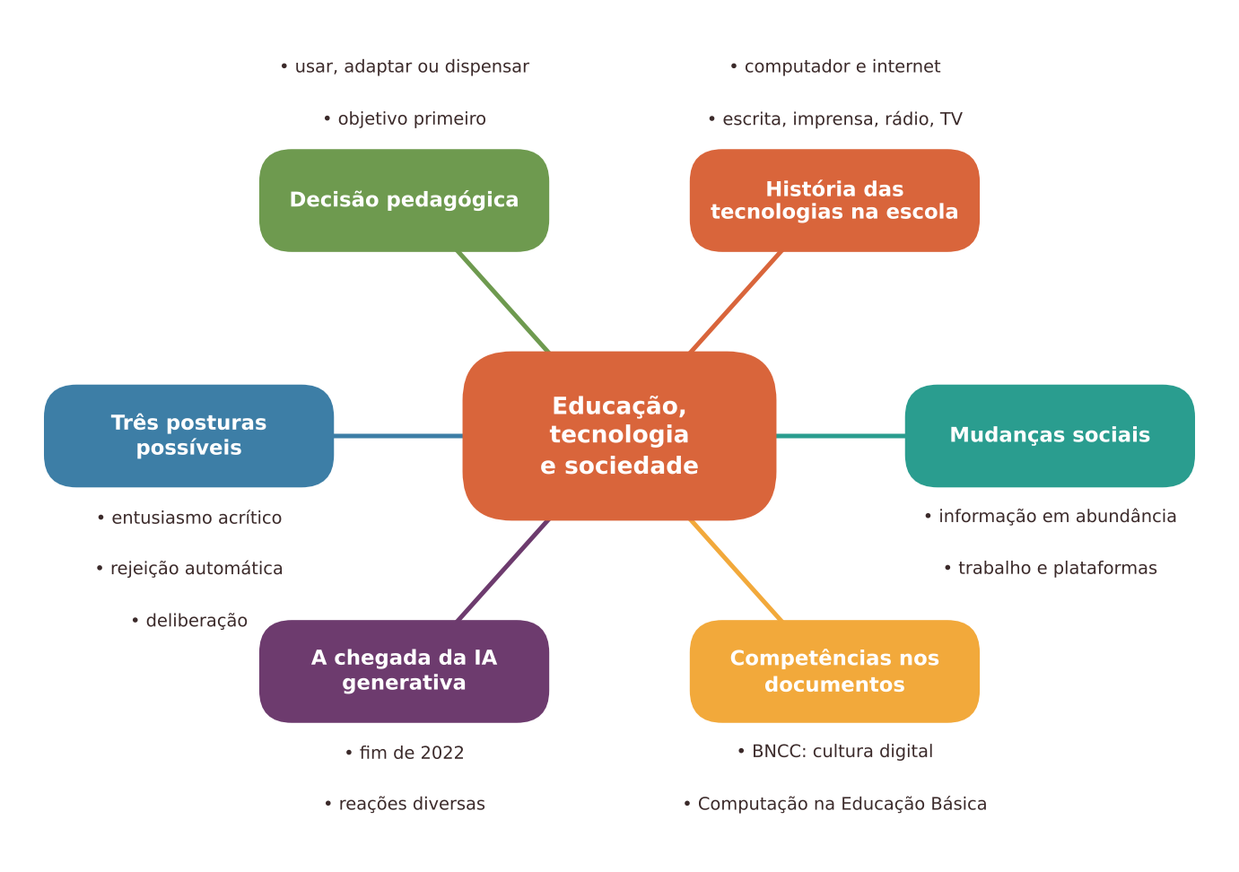
Figura 1.1 — Mapa dos conceitos principais do capítulo. Ilustração conceitual.
Descrição acessível: Mapa radial com o tema central "Educação, tecnologia e sociedade" e seis ramos: história das tecnologias na escola, mudanças sociais, competências nos documentos oficiais, a chegada da IA generativa, três posturas possíveis e decisão pedagógica.

1.2 Uma história longa: tecnologias sempre estiveram na educação
Quando se fala em "tecnologia na educação", é comum imaginar telas. Mas a tecnologia é, em sentido amplo, qualquer criação humana que amplia o que conseguimos fazer. Nessa definição, o quadro de giz é tecnologia. O caderno também. O livro impresso, idem.
Kenski (2007) lembra que a educação sempre se organizou em torno das tecnologias disponíveis em cada época. A escrita permitiu guardar o conhecimento fora da memória das pessoas. A imprensa tornou os livros acessíveis a muito mais gente. O rádio e a televisão levaram aulas a lugares distantes. O computador e a internet mudaram o acesso à informação e as formas de comunicação.
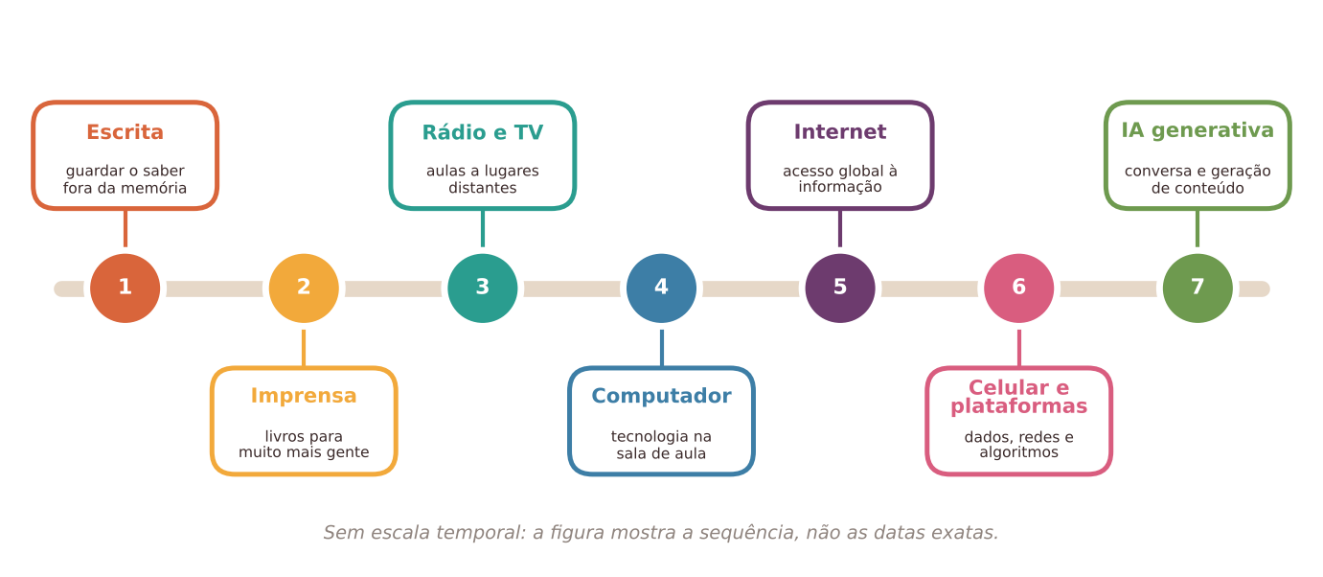
Figura 1.2 — Linha do tempo conceitual das tecnologias na educação. Ilustração conceitual, sem escala temporal precisa.
Descrição acessível: Linha horizontal com sete marcos, da escrita à IA generativa. Cada marco tem um ícone simples e uma frase curta sobre o que mudou na relação com o conhecimento.
Veja o que essa linha do tempo nos ensina. Cada tecnologia chegou acompanhada de três reações ao mesmo tempo:
- esperança de que resolveria problemas antigos;
- desconfiança de que prejudicaria algo valioso;
- desencontro entre o que foi prometido e o que realmente aconteceu nas salas de aula.

O pesquisador Larry Cuban, ao estudar décadas de uso de computadores em escolas dos Estados Unidos, descreveu esse desencontro com a expressão "supervendidos e subutilizados" (CUBAN, 2001). Ele observou que, muitas vezes, as máquinas chegavam às escolas, mas as práticas de ensino mudavam pouco. Isso não significa que a tecnologia seja inútil. Significa que a mudança depende de condições que vão além do equipamento: formação, tempo, projeto pedagógico e cultura da escola.
Na prática docente
Lembre-se de uma tecnologia que chegou à sua escola e "não pegou", ou que pegou de um jeito diferente do previsto. Pergunte-se: o que faltou? Equipamento, tempo, formação, ou uma razão pedagógica clara para usá-la? Guarde essa lembrança. Ela será útil quando discutirmos projetos-piloto e implementação, nas partes finais do livro.

Tecnologia como ferramenta e como ambiente
Existem duas maneiras de pensar sobre tecnologia na escola.
- Como ferramenta. Usamos algo para realizar uma tarefa: um projetor para mostrar uma imagem, uma planilha para organizar notas.
- Como ambiente. A tecnologia muda o contexto em que ensinamos e aprendemos: as redes sociais mudam a forma de conversar, a internet muda o que significa "pesquisar", os celulares mudam o que acontece no pátio.

A IA generativa é as duas coisas. Podemos usá-la como ferramenta (por exemplo, para preparar um exercício). Mas ela também já faz parte do ambiente: os estudantes a encontram fora da escola, em aplicativos, buscadores e redes. Por isso, mesmo quem decide não usá-la em aula precisa saber o que ela é. Faremos isso no próximo capítulo.

Uma lição de Papert (1980): quem controla quem?
Seymour Papert, pioneiro do uso de computadores na educação, propôs uma pergunta que continua atual. Em vez de perguntar "o que o computador pode fazer pelo aluno?", ele sugeria perguntar o que o aluno pode fazer com o computador: criar, programar, investigar. A diferença é grande. Na primeira pergunta, o estudante recebe. Na segunda, o estudante produz e pensa. Essa distinção voltará várias vezes neste livro, porque a IA generativa pode tanto fazer o pensamento por nós quanto servir de material para pensarmos melhor.
Para ir além: tecnologia não é neutra
Uma ideia comum é que a tecnologia é "neutra": o bem ou o mal dependeriam só de quem a usa. Pesquisadores da área de educação e sociedade matizam essa visão. Sistemas digitais são projetados por pessoas e empresas, com certos objetivos, certos dados e certas escolhas. Isso afeta o que facilitam e o que dificultam. Williamson e Eynon (2020) mostram, em uma análise histórica da IA na educação, que muitas promessas atuais retomam ideias antigas e que as tecnologias carregam interesses econômicos e políticos. Reconhecer isso não é pessimismo. É condição para escolher com lucidez.

1.3 O mundo mudou: sociedade, trabalho e informação
A escola não está isolada. As mudanças sociais pressionam o que se espera da educação. Vamos observar três.
Informação em abundância. Há algumas décadas, o desafio era encontrar informação. Hoje, o desafio é selecioná-la: saber o que é confiável, o que é propaganda, o que é opinião e o que é erro. Isso exige habilidades de leitura crítica, e não apenas acesso.
Trabalho em transformação. Muitas profissões incorporam sistemas automatizados. Isso não significa que todas as ocupações vão desaparecer. Significa que as tarefas mudam, e que saber trabalhar com e sobre esses sistemas passa a fazer parte da formação. Previsões exatas sobre empregos são incertas, e é prudente desconfiar de quem as faz com muita segurança.
Plataformas e dados. Grande parte da vida digital passa por plataformas que coletam dados e usam algoritmos para decidir o que mostrar. Crianças e adolescentes crescem nesse ambiente. Entender como ele funciona é parte da formação cidadã.
NO SEU DIA A DIA Exemplo do dia a dia
Pense no que acontece quando alguém procura uma receita na internet. O buscador sugere resultados, o aplicativo de vídeo recomenda outros, uma rede social mostra anúncios de utensílios de cozinha. Tudo isso envolve sistemas que aprendem com dados de muita gente. Quem cozinha dificilmente percebe. Quem educa, porém, precisa ajudar as novas gerações a perceber.

A IA entra em cena
No final de 2022, sistemas de IA capazes de conversar e de gerar textos de aparência fluente ficaram acessíveis ao grande público. Em poucos meses, estudantes, professores, pais e gestores passaram a discutir o assunto. As reações foram diversas ao redor do mundo: algumas redes de ensino restringiram o uso, outras buscaram orientá-lo; universidades e escolas começaram a elaborar diretrizes. UNESCO (2023) publicou orientações para o uso de IA generativa na educação e na pesquisa, com ênfase em uma abordagem centrada no ser humano, na proteção de dados e na necessidade de regulação. O documento também sugere que as normas definam uma idade mínima para o uso desses sistemas em sala de aula, e menciona 13 anos como referência.
Pare e verifique
Normas e recomendações mudam rapidamente. Antes de usar um número ou uma regra deste livro em um documento da sua escola, consulte a versão atual do texto oficial. Registramos, no Apêndice C, como e quando cada informação foi conferida e quais itens permanecem a verificar.

1.4 O que dizem os documentos: tecnologia como competência
Um bom ponto de partida para pensar em IA na educação brasileira é perguntar: o que os documentos que orientam a escola já dizem sobre tecnologia?

No Brasil
A Lei de Diretrizes e Bases da Educação Nacional (BRASIL, 1996) organiza a educação brasileira e afirma, entre seus princípios, a garantia de padrão de qualidade e a valorização do profissional da educação. É o pano de fundo legal de qualquer decisão sobre tecnologia.
A Base Nacional Comum Curricular (BRASIL, 2018a) inclui, entre as competências gerais da educação básica, a cultura digital: compreender, utilizar e criar tecnologias digitais de forma crítica, significativa, reflexiva e ética. Repare nos quatro adjetivos. Eles indicam que não basta saber usar. É preciso compreender, avaliar e agir com responsabilidade.
As normas sobre Computação na Educação Básica (BRASIL, 2022), que complementam a BNCC, organizam o tema em três eixos: pensamento computacional, mundo digital e cultura digital. O eixo "mundo digital" inclui compreender como a informação é representada, armazenada e processada. A IA aparece nesse território, ao lado de temas como dados, algoritmos e segurança.
A Lei Geral de Proteção de Dados Pessoais (BRASIL, 2018b) trata do uso de dados de pessoas, incluindo crianças e adolescentes. Ela voltará no capítulo sobre privacidade, e é importante lembrar desde já: quando alguém digita informações sobre estudantes em um sistema de IA, está tratando dados pessoais.

No cenário internacional
Organizações internacionais vêm produzindo documentos sobre IA e educação. A UNESCO publicou orientações para formuladores de políticas (UNESCO, 2021) e, depois, para o uso de IA generativa (UNESCO, 2023). A síntese de Holmes e Tuomi (2022) descreve o estado da arte da IA na educação e destaca que as pesquisas e práticas precisam dialogar com perspectivas pedagógicas, e não apenas técnicas.
O QUE VALE A PENA LEMBRAR
Há uma diferença importante entre obrigação legal (o que a lei exige), recomendação institucional (o que uma organização aconselha), resultado científico (o que a pesquisa mostrou) e proposta do autor (o que este livro sugere). Ao longo do texto, procuraremos sinalizar de qual desses tipos se trata cada afirmação.

1.5 Três posturas diante da IA
Diante de uma novidade, é natural reagir. Mas há reações mais úteis do que outras. Vamos olhar três posturas típicas.
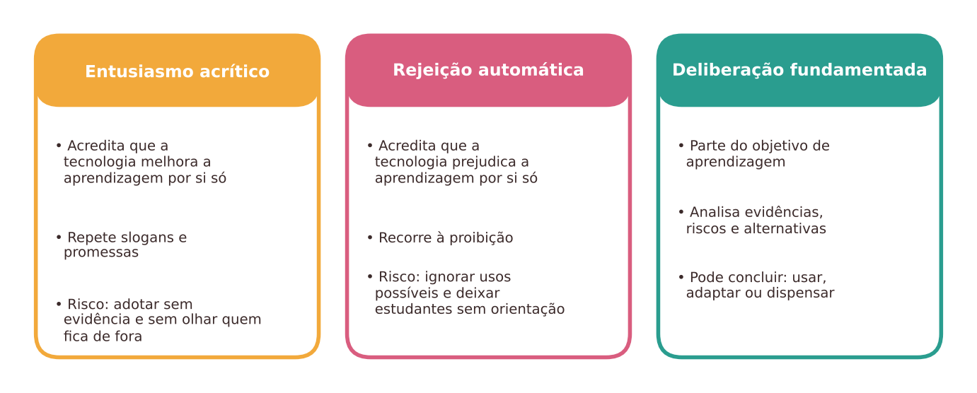
Figura 1.3 — Três posturas diante da IA na educação. Ilustração conceitual.
Descrição acessível: Três cartões lado a lado: "Entusiasmo acrítico", "Rejeição automática" e "Deliberação fundamentada". Cada cartão lista características, riscos e o que a postura esquece. O terceiro cartão é destacado.
Entusiasmo acrítico. Acredita que a tecnologia, por si só, melhora a aprendizagem. Costuma repetir slogans ("personalização", "eficiência", "o futuro"). Seu risco é adotar sem evidência, sem avaliar custos e sem considerar quem fica de fora.
Rejeição automática. Acredita que a tecnologia, por si só, prejudica a aprendizagem. Costuma recorrer à proibição. Seu risco é ignorar usos possíveis e deixar os estudantes sozinhos com a tecnologia fora da escola, sem orientação.
Deliberação fundamentada. Pergunta, em cada situação: qual é o objetivo de aprendizagem? Essa tecnologia ajuda a alcançá-lo? Que riscos traz? Existe alternativa melhor, ou mais simples? Pode concluir que usar, adaptar ou não usar é a melhor decisão. Este livro adota essa postura.
Quando dispensar a IA
Dispensar a IA pode ser a melhor decisão pedagógica. Se o objetivo é que os estudantes aprendam a organizar ideias à mão, a debater oralmente ou a resolver um problema sem apoio, o melhor caminho pode ser uma aula sem qualquer sistema de IA. Escolher não usar não é atraso. É uma decisão profissional tão legítima quanto escolher usar.

1.6 O que a pesquisa permite afirmar (e o que ainda não)
Muita gente quer saber: "A IA melhora a aprendizagem?" A resposta honesta é: depende do uso, do contexto, do nível de ensino e do que se mede. Vamos entender por quê.
O que a pesquisa permite afirmar
Há muita produção, mas a qualidade é desigual. Revisões sistemáticas recentes sobre IA generativa na educação (GARZÓN et al., 2025; YUSUF et al., 2024; WANG et al., 2024) encontram um crescimento rápido de estudos desde 2022. Descrevem benefícios potenciais (apoio à personalização, motivação, retorno rápido) e desafios (integridade acadêmica, vieses, privacidade, dependência, desigualdade de acesso).
Há lacunas importantes. O mapeamento de Yusuf et al. (2024) aponta, por exemplo, poucos estudos na educação básica e poucos estudos experimentais sobre o impacto da IA generativa.
Evidência experimental ainda é limitada e pontual. Há estudos com resultados positivos em contextos específicos, como o de Kestin et al. (2025), com estudantes universitários e um tutor desenhado com princípios pedagógicos. Há também resultados que mostram prejuízo quando o uso ocorre sem salvaguardas, como o de Bastani et al. (2025), em Matemática no ensino médio. Os dois estudos são diferentes em população, tarefa e desenho, e não podem ser generalizados para qualquer situação.
O que dá para concluir: a IA não melhora nem piora a aprendizagem "por si só". O desenho da atividade e a mediação do professor parecem fazer grande diferença. Esse é um dos fios condutores do livro.

Por que "satisfação" e "economia de tempo" não bastam
É comum ouvir que professores e estudantes "gostam" de usar IA ou que "ganham tempo". Esses relatos são informações úteis, mas não são prova de aprendizagem. Um estudante pode se sentir satisfeito e aprender pouco. Um professor pode economizar tempo e produzir material de qualidade duvidosa. Por isso, ao longo do livro, vamos pedir que você observe indicadores de aprendizagem e de qualidade, e não apenas de satisfação ou de rapidez.
Pare e verifique
Quando ler uma notícia, uma propaganda ou um relatório afirmando que uma ferramenta de IA "transforma a educação", pergunte: (1) quem produziu o estudo? (2) com quantos estudantes e em que nível? (3) o que foi medido: satisfação, tempo ou aprendizagem? (4) houve comparação com um grupo que não usou? (5) por quanto tempo? Sem essas informações, trate a afirmação como hipótese.

1.7 Quem fica de fora? Desigualdades de acesso
Falar de IA na escola exige lembrar que as condições de infraestrutura são muito diferentes no Brasil. Há escolas com laboratórios e internet de boa qualidade, e há escolas com um único computador, internet instável ou nenhuma conexão. Há professores com acesso a equipamentos pessoais e outros que usam apenas o celular. O Centro Regional de Estudos para o Desenvolvimento da Sociedade da Informação (Cetic.br) realiza pesquisas periódicas sobre tecnologia nas escolas, e vale consultar a edição mais recente para conhecer o cenário atual do seu contexto. Neste livro, não usaremos números dessa pesquisa que não possamos verificar.
Por isso, adotamos um princípio de projeto: cada atividade principal do livro tem uma versão com poucos recursos e uma alternativa sem IA.
Uma alternativa com poucos recursos
Se a escola não tem internet ou computadores, o professor ainda pode usar IA de forma indireta: preparar materiais em casa (ou em outro local com conexão), imprimir, revisar e levar para a sala. Depois, a atividade em aula acontece com papel, lousa e conversa. Nesse caso, os estudantes nem sequer precisam ver a IA. Os cuidados de verificação, porém, continuam sendo do professor.

1.8 Atividade prática: meu mapa de tecnologias e meu primeiro posicionamento
ATIVIDADE PRÁTICA Mapa das minhas tecnologias e primeiro posicionamento
Título e nível educacional | Mapa das minhas tecnologias e primeiro posicionamento. Todos os níveis, da educação infantil à pós-graduação.
Área ou componente curricular | Qualquer componente. Pode ser feita individualmente ou em reunião pedagógica.
Objetivos de aprendizagem | Reconhecer as tecnologias presentes na própria prática; identificar expectativas e preocupações sobre a IA; registrar um posicionamento inicial que será revisitado ao final do livro.
Conhecimentos prévios necessários | Nenhum conhecimento prévio de IA.
Tempo estimado | 45 a 60 minutos.
Recursos | Papel e caneta (ou editor de texto). Opcional: cartolina e canetas coloridas para a versão em grupo.
Papel do professor | Conduzir a reflexão, sem buscar respostas "certas". Se for atividade em grupo, mediar a conversa e registrar pontos em comum e divergências.
Papel dos estudantes | Nesta atividade, os "participantes" são os próprios professores. Na adaptação com estudantes, eles descrevem como usam tecnologias para aprender.
Passo a passo | - Liste, em uma folha, as tecnologias que você usa para ensinar (de lousa a plataformas digitais).  - Para cada uma, escreva: para que serve na sua aula, o que ela facilita e o que ela dificulta.  - Desenhe uma linha do tempo simples com as tecnologias que chegaram à sua escola desde que você começou a lecionar. Marque as que "pegaram" e as que não pegaram.  - Responda por escrito: o que me anima na ideia de usar IA? O que me preocupa? O que eu preciso saber antes de decidir?  - Escreva um parágrafo de posicionamento provisório, começando com "Hoje, eu penso que a IA na minha prática...".  - Guarde o texto em local seguro. Você o relerá no último capítulo.
Prompt, quando aplicável | Não se aplica. A atividade não usa IA.
Produto esperado | Um mapa de tecnologias, uma linha do tempo e um parágrafo de posicionamento provisório.
Critérios de avaliação | (a) Há exemplos concretos da própria prática. (b) Aparecem expectativas e preocupações, e não só uma delas. (c) O posicionamento é explícito e provisório, ou seja, aberto a revisão.
Verificações de qualidade | O texto descreve o que de fato ocorre na sua prática, e não o que "deveria" ocorrer? As preocupações têm razões apresentadas?
Cuidados com dados, acessibilidade e adequação etária | Não registre nomes de estudantes. Se a atividade for feita em grupo, ofereça alternativas ao registro escrito (conversa gravada com consentimento, desenho, tópicos orais).
Adaptação para contextos com poucos recursos | A atividade inteira usa papel e caneta. Para grupos grandes, use cartões coloridos e um painel na parede.
Alternativa sem IA | A própria atividade já é sem IA.
Pergunta final de reflexão | Se uma colega lhe pedisse conselho amanhã sobre usar IA, qual pergunta você faria a ela antes de aconselhar qualquer coisa?

Experimente com sua turma
Em turmas do ensino fundamental final, do ensino médio ou da graduação, proponha uma versão da atividade: "Como eu uso tecnologias para estudar? O que ajuda? O que atrapalha?". Registre as respostas sem julgar e sem exigir nomes de ferramentas. Em turmas de educação infantil e anos iniciais, faça uma roda de conversa sobre os objetos que "ajudam a aprender" (livro, lápis, tablet da casa, rádio), e peça um desenho.

1.9 Oportunidades e benefícios
Entender a história e o contexto ajuda a identificar oportunidades reais. Entre as possibilidades que discutiremos ao longo do livro, destacam-se:
- Apoio ao trabalho docente: elaboração de rascunhos de planos, exemplos e perguntas, que o professor revisa e adapta.
- Apoio à acessibilidade: geração de descrições, adaptações de linguagem e formatos alternativos, sempre com validação humana.
- Ampliação de repertório: novos exemplos, analogias e contextos para ensinar um mesmo conceito.
- Aprendizagem sobre IA: oportunidade de formar cidadãos que compreendem os sistemas que os cercam.
- Retorno mais rápido: em certas atividades, respostas imediatas a dúvidas simples, quando bem desenhadas e supervisionadas.

Essas oportunidades são condições de possibilidade, e não resultados garantidos. Dependem de formação, tempo, infraestrutura, desenho pedagógico e acompanhamento.

1.10 Riscos, limites e cuidados
Também precisamos olhar de frente para os riscos. Eles serão aprofundados ao longo do livro, mas já podemos nomeá-los:
- Erros e informações inventadas, apresentados com aparência convincente.
- Vieses, que podem reforçar estereótipos e desigualdades.
- Privacidade: dados pessoais de estudantes e professores inseridos em sistemas externos.
- Dependência e redução do esforço cognitivo, quando a ferramenta faz o que o estudante precisaria fazer para aprender.
- Integridade e autoria: dificuldades de saber o que foi produzido por quem.
- Desigualdade: quem tem acesso, formação e apoio ganha mais.
- Sobrecarga e perda de autonomia docente, quando a tecnologia vira mais uma exigência.

Quando dispensar a IA
Considere dispensar a IA quando (1) o objetivo de aprendizagem depende de o estudante realizar sozinho o esforço que a ferramenta faria; (2) você precisaria inserir dados pessoais sensíveis; (3) não há tempo ou condições para revisar o que a ferramenta produzir; (4) há alternativa mais simples e igualmente eficaz.

1.11 Síntese visual e o que vale a pena lembrar
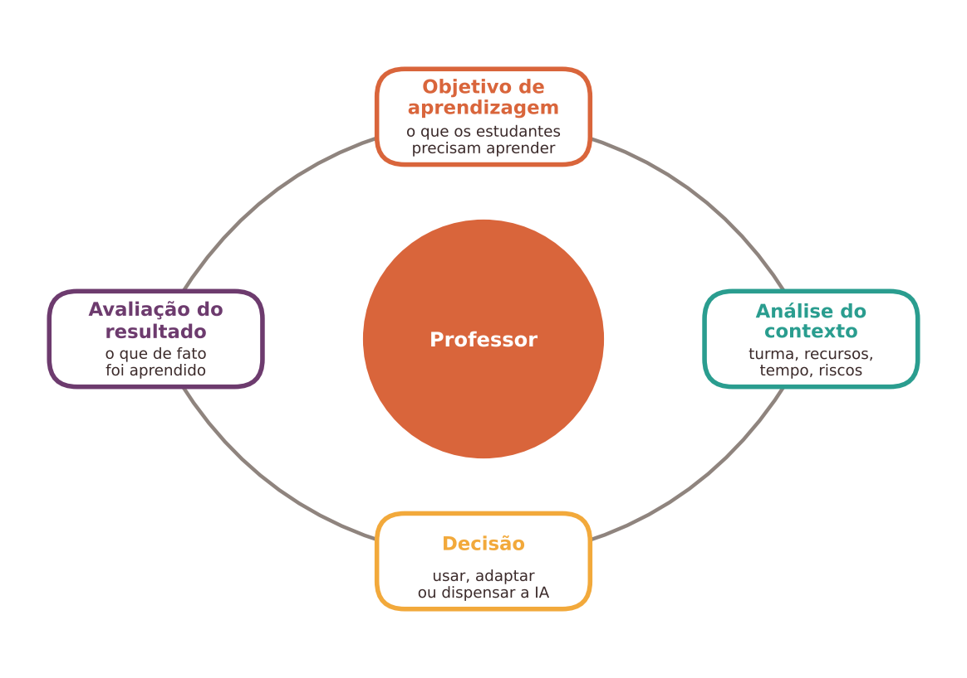
Figura 1.4 — Síntese do capítulo: a decisão pedagógica vem antes da tecnologia. Ilustração conceitual.
Descrição acessível: Diagrama circular com quatro etapas conectadas por setas: objetivo de aprendizagem, análise do contexto, decisão sobre usar, adaptar ou dispensar a IA, e avaliação do resultado. No centro, a palavra "professor".
O QUE VALE A PENA LEMBRAR
- A relação entre educação e tecnologia é antiga. A IA é uma nova etapa, e não um ponto zero.
- Cada tecnologia gerou esperança, desconfiança e desencontro entre promessa e prática. A experiência mostra que a mudança depende de formação, tempo, projeto pedagógico e cultura da escola.
- A BNCC e as normas sobre Computação já tratam a cultura digital como competência a ser desenvolvida de forma crítica, reflexiva e ética.
- Há três posturas típicas diante da IA: entusiasmo acrítico, rejeição automática e deliberação fundamentada. Este livro propõe a terceira.
- Satisfação e economia de tempo não comprovam aprendizagem. Evidências experimentais são pontuais e dependem do contexto.
- Usar, adaptar ou não usar a IA são decisões profissionais legítimas. A decisão pedagógica vem antes da tecnologia.

1.12 Questões para reflexão sobre a sua prática
REFLITA SOBRE A SUA PRÁTICA
- Que tecnologia mudou mais a sua forma de ensinar, e por quê? Ela mudou também a forma como os estudantes aprendem?
- Em sua escola, quem participa das decisões sobre tecnologia? Professores são ouvidos?
- O que, no seu contexto, impediria ou dificultaria o uso de IA (infraestrutura, tempo, formação, normas)? E o que poderia favorecer?
- Em quais situações você acredita que dispensar a IA seria a melhor escolha?
- Quais informações você gostaria de ter antes de tomar uma posição em uma reunião como a de Marina?

Exercícios de múltipla escolha
Escolha uma alternativa em cada questão. O gabarito comentado está no Apêndice A (Capítulo 1).
Questão 1. Segundo a perspectiva histórica apresentada no capítulo, o que costuma acontecer quando uma nova tecnologia chega à escola?
a) Surgem ao mesmo tempo esperança, desconfiança e desencontro entre o prometido e o que de fato ocorre nas aulas.
b) O equipamento chega e, automaticamente, a aprendizagem melhora.
c) A tecnologia é adotada de modo uniforme e imediato, e as práticas de ensino mudam rapidamente.
d) Apenas os professores mais jovens se interessam, e os demais a ignoram.
e) A escola rejeita a tecnologia por completo até que ela seja substituída por outra.
Questão 2. A expressão "supervendidos e subutilizados", associada ao trabalho de Larry Cuban, refere-se a:
a) Escolas que usavam muito a tecnologia, mas sem comprar equipamentos.
b) Professores que vendiam materiais próprios para complementar a renda.
c) Computadores que chegaram às escolas com grandes promessas, mas pouco alteraram as práticas de ensino.
d) Livros didáticos distribuídos em excesso, sem que os estudantes os lessem.
e) Plataformas digitais que eram muito usadas, porém vendidas por preços baixos.
Questão 3. Entender a tecnologia "como ambiente", e não só "como ferramenta", significa reconhecer que ela:
a) Modifica o contexto em que se ensina e se aprende, mesmo quando o professor não a utiliza diretamente.
b) Deve ser aplicada com idêntico formato a qualquer etapa educacional.
c) Só existe dentro da sala de aula e depende de decisão do professor.
d) É sempre neutra, pois seu efeito depende só de quem a usa.
e) Substitui o professor em todas as funções de ensino.
Questão 4. Por que, segundo o capítulo, um professor que decide não usar IA em suas aulas ainda precisa saber o que ela é?
a) Porque a IA substituirá em breve a necessidade de formação docente.
b) Porque os estudantes encontram essas tecnologias fora da escola e precisam de orientação crítica.
c) Porque a lei obriga todos os professores a usarem IA ao menos uma vez por bimestre.
d) Porque só quem usa consegue criticar a tecnologia.
e) Porque a escola será penalizada se não adotar ferramentas de IA.
Questão 5. Na pergunta de Seymour Papert (o que o aluno pode fazer com o computador), a mudança de foco é:
a) Da produção do estudante para a recepção de conteúdos.
b) Da tecnologia digital para materiais impressos.
c) Do estudante para o fabricante do equipamento.
d) Da recepção de conteúdos para a produção e a investigação pelo estudante.
e) Da aprendizagem para a avaliação padronizada.
Questão 6. A afirmação de que "a tecnologia não é neutra" significa que:
a) Apenas tecnologias digitais têm valores embutidos; as demais são neutras.
b) Toda tecnologia é prejudicial à aprendizagem.
c) A tecnologia produz os mesmos efeitos independentemente do contexto.
d) O professor deve evitar qualquer tecnologia criada por empresas.
e) Sistemas digitais são projetados por pessoas e organizações com escolhas e interesses, que influenciam o que facilitam e o que dificultam.
Questão 7. Qual das alternativas descreve melhor o desafio central da abundância de informação, segundo o capítulo?
a) Encontrar qualquer informação, pois a internet ainda é escassa.
b) Memorizar a maior quantidade possível de informações.
c) Selecionar e avaliar o que é confiável, o que é opinião, propaganda ou erro.
d) Evitar qualquer tipo de fonte digital.
e) Substituir a leitura de textos por vídeos curtos.
Questão 8. Sobre previsões de que a IA eliminará ou criará determinados empregos, o capítulo recomenda:
a) Utilizá-las como critério único para definir o currículo.
b) Ignorar qualquer mudança no mundo do trabalho.
c) Aceitar as previsões mais otimistas como orientação principal.
d) Aceitar as previsões mais pessimistas como orientação principal.
e) Cautela diante de quem as apresenta com muita certeza, pois são incertas.
Questão 9. A competência geral "cultura digital" da BNCC enfatiza que o uso das tecnologias deve ser:
a) Lúdico, informal, espontâneo e livre de regras.
b) Restrito, supervisionado, opcional e eventual.
c) Rápido, intensivo, padronizado e automatizado.
d) Técnico, especializado, individual e competitivo.
e) Crítico, significativo, reflexivo e ético.
Questão 10. Os três eixos das normas sobre Computação na Educação Básica, complementares à BNCC, são:
a) Programação, hardware e redes.
b) Leitura, escrita e matemática.
c) Ensino, pesquisa e extensão.
d) Pensamento computacional, mundo digital e cultura digital.
e) Planejamento, execução e avaliação.
Questão 11. A LGPD é relevante para o uso de IA na escola principalmente porque:
a) Proíbe qualquer uso de tecnologia por menores de idade.
b) Regula apenas o conteúdo pedagógico dos materiais.
c) Aplica-se só a empresas de tecnologia, nunca a escolas.
d) Obriga as escolas a adotarem sistemas de IA.
e) Inserir informações sobre estudantes em um sistema de IA é tratar dados pessoais, sujeito à lei.
Questão 12. Qual alternativa diferencia corretamente "obrigação legal" de "recomendação institucional"?
a) A recomendação institucional sempre prevalece sobre a lei.
b) A recomendação é sempre baseada em experimentos científicos.
c) As duas têm o mesmo caráter obrigatório.
d) A obrigação legal é opcional para escolas públicas.
e) A obrigação decorre da lei e é exigível; a recomendação é um conselho de uma organização, que orienta, mas não obriga por si só.
Questão 13. A postura "entusiasmo acrítico" diante da IA caracteriza-se por:
a) Proibir o uso sem analisar situações específicas.
b) Acreditar que a tecnologia, por si só, melhora a aprendizagem, adotando-a sem avaliar evidências e custos.
c) Decidir caso a caso com base em objetivos e evidências.
d) Valorizar a autonomia docente acima de tudo.
e) Esperar anos antes de qualquer experimento.
Questão 14. A postura "rejeição automática" tem como principal risco:
a) Dar autonomia demais aos professores.
b) Ignorar usos possíveis e deixar os estudantes sozinhos com a tecnologia fora da escola, sem orientação.
c) Aumentar a carga de trabalho dos professores com novas ferramentas.
d) Valorizar demais a avaliação formativa.
e) Gastar recursos excessivos com equipamentos.
Questão 15. A "deliberação fundamentada" consiste em:
a) Esperar uma decisão da gestão sem participar.
b) Adotar sempre a tecnologia mais recente.
c) Perguntar, em cada situação, qual é o objetivo, se a tecnologia ajuda, que riscos traz e se há alternativa melhor.
d) Rejeitar toda tecnologia nova.
e) Seguir a decisão da maioria dos professores sem análise.
Questão 16. Qual é o melhor exemplo de uma decisão pedagógica legítima de dispensar a IA?
a) Dispensar a IA por não ter lido nenhum material sobre o assunto.
b) Dispensar a IA para evitar qualquer mudança em práticas já estabelecidas.
c) Evitar a IA porque alguém na internet disse que é perigosa.
d) Optar por uma aula de debate oral, porque o objetivo é desenvolver a argumentação espontânea sem apoio externo.
e) Evitar a IA somente porque ela é nova.
Questão 17. Segundo o capítulo, "satisfação" e "economia de tempo" são:
a) Indicadores irrelevantes, que devem ser desconsiderados.
b) Critérios exclusivos para aprovar uma ferramenta.
c) Informações úteis, mas insuficientes para comprovar que houve aprendizagem.
d) Medidas objetivas de desempenho acadêmico.
e) Provas definitivas de eficácia pedagógica.
Questão 18. Ao ler uma notícia que afirma que uma ferramenta "transforma a educação", a atitude mais adequada é:
a) Compartilhá-la rapidamente com os colegas.
b) Rejeitá-la automaticamente, sem ler.
c) Perguntar quem fez o estudo, com quantos estudantes, o que foi medido, se houve comparação e por quanto tempo.
d) Aceitar a afirmação se vier de uma empresa conhecida.
e) Considerar que só estudos com milhares de participantes são aceitáveis.
Questão 19. O estudo de Bastani et al. (2025), com estudantes do ensino médio em Matemática, indicou que:
a) Acesso livre a um assistente de IA sem salvaguardas prejudicou o desempenho posterior quando o acesso foi retirado, e as salvaguardas atenuaram esse efeito.
b) Estudantes aprenderam mais quando a IA fornecia respostas prontas.
c) A IA não teve nenhum efeito, positivo ou negativo.
d) O estudo comprovou que a IA deve ser proibida na escola.
e) Qualquer uso de IA melhora o desempenho em provas futuras.
Questão 20. O estudo de Kestin et al. (2025) é útil para ilustrar que:
a) A aprendizagem não depende do desenho da atividade.
b) Um tutor de IA desenhado com princípios pedagógicos pode produzir resultados favoráveis em um contexto específico, sem que isso valha automaticamente para outros.
c) Resultados com universitários valem para a educação infantil.
d) Qualquer chatbot superará qualquer aula presencial.
e) A aula presencial deve ser abolida.
Questão 21. Segundo o mapeamento de Yusuf et al. (2024), uma lacuna importante na pesquisa sobre IA generativa na educação é:
a) A escassez de estudos na educação básica e de estudos experimentais sobre o impacto.
b) Estudos exclusivamente sobre professores.
c) Falta de interesse acadêmico pelo tema.
d) Ausência total de pesquisas na educação superior.
e) Excesso de estudos experimentais de longo prazo.
Questão 22. A frase "a IA não melhora nem piora a aprendizagem por si só" indica que:
a) A IA sempre piora a aprendizagem.
b) A IA sempre melhora a aprendizagem.
c) Apenas a tecnologia determina os resultados.
d) O desenho da atividade, o contexto e a mediação docente influenciam os resultados.
e) A IA é irrelevante para a educação.
Questão 23. Na lista de oportunidades do capítulo, o apoio à acessibilidade deve ser feito:
a) Com validação humana das adaptações geradas.
b) Somente quando o sistema declarar que o resultado está correto.
c) Apenas por estudantes, sem participação do professor.
d) Sem qualquer revisão, para ganhar tempo.
e) Somente em cursos de graduação.
Questão 24. Qual das situações abaixo é um exemplo de risco relacionado à privacidade?
a) Pedir a um sistema de IA ideias genéricas para uma atividade de leitura.
b) Digitar nomes, laudos ou informações de saúde de estudantes em um sistema externo de IA.
c) Elaborar um exemplo de problema de matemática sem nomes reais.
d) Consultar uma definição geral de um conceito.
e) Revisar um texto próprio sem informações pessoais de terceiros.
Questão 25. O princípio de projeto do livro para contextos com poucos recursos é:
a) Atividades com poucos recursos são tratadas como secundárias e não são apresentadas.
b) A tecnologia deve ser sempre priorizada em relação ao ensino.
c) Apenas escolas privadas são contempladas.
d) Todas as atividades exigem conexão contínua e dispositivos individuais.
e) Cada atividade principal tem uma versão com poucos recursos e uma alternativa sem IA.
Questão 26. Uma forma de usar IA de maneira indireta, em escola sem internet, seria:
a) Cancelar a atividade por falta de condições.
b) Compartilhar dados de estudantes com plataformas externas.
c) Preparar e revisar materiais em outro local com conexão, e levar a atividade impressa para a sala.
d) Exibir resultados sem revisão.
e) Exigir que cada estudante use um dispositivo conectado em aula.
Questão 27. Em qual situação a IA tende a ser menos adequada, segundo o capítulo?
a) Quando o professor deseja ampliar seu repertório de analogias.
b) Quando se quer um texto em linguagem mais simples para um material, a ser validado.
c) Quando se quer conhecer o que a IA é, por estudo.
d) Quando o objetivo depende de o estudante realizar sozinho o esforço que a ferramenta faria.
e) Quando o professor busca um rascunho de exemplo para revisar.
Questão 28. Qual alternativa apresenta uma prática coerente com o capítulo ao registrar o posicionamento inicial sobre a IA?
a) Escrever um posicionamento provisório, com expectativas e preocupações, e revisitá-lo ao final do livro.
b) Copiar o posicionamento de uma instituição.
c) Registrar apenas preocupações.
d) Evitar escrever, para não se comprometer.
e) Escrever um posicionamento definitivo e nunca mais revisá-lo.
Questão 29. Qual conjunto reúne corretamente quatro tipos de afirmação que o livro procura distinguir?
a) Opinião, boato, propaganda e piada.
b) Obrigação legal, recomendação institucional, resultado científico e proposta do autor.
c) Tradição, intuição, moda e costume.
d) Lei, mito, lenda e conto.
e) Currículo, metodologia, avaliação e infraestrutura.
Questão 30. Qual dessas perguntas é mais coerente com a deliberação fundamentada antes de usar uma ferramenta de IA?
a) Ninguém vai perceber se eu usar?
b) Quanto tempo eu economizo se usar?
c) O que a empresa promete no site?
d) Qual é o objetivo de aprendizagem e essa ferramenta ajuda a alcançá-lo melhor do que uma alternativa mais simples?
e) Qual é a ferramenta mais popular entre os professores?

Exercícios discursivos
Responda com suas palavras, justificando com base no conteúdo do capítulo e na sua realidade de trabalho. Sugestões de resposta e critérios de avaliação estão no Apêndice B (Capítulo 1).
1. Explique, com suas palavras, por que a história das tecnologias na educação ajuda a decidir sobre a IA. Cite pelo menos dois aprendizados dessa história.
2. Diferencie "tecnologia como ferramenta" e "tecnologia como ambiente" e dê um exemplo de cada na sua realidade.
3. Marina, na situação inicial, quer decidir sem medo nem entusiasmo. Descreva, em um parágrafo, as perguntas que ela poderia fazer à equipe antes da reunião seguinte.
4. Compare entusiasmo acrítico, rejeição automática e deliberação fundamentada. Em qual dessas posturas você se reconhece hoje e por quê?
5. Por que "satisfação" e "economia de tempo" não são evidências suficientes de aprendizagem? Proponha dois indicadores mais adequados para avaliar uma atividade com IA.
6. Resuma o que os estudos de Bastani et al. (2025) e Kestin et al. (2025) sugerem e explique por que não é correto generalizar seus resultados para todos os níveis de ensino.
7. Identifique, no seu ambiente de trabalho, um exemplo de desigualdade de acesso que afetaria o uso de IA e proponha uma alternativa viável.
8. Explique a diferença entre obrigação legal, recomendação institucional, resultado científico e proposta do autor, e dê um exemplo de cada, usando o conteúdo do capítulo.
9. O que significa dizer que a tecnologia "não é neutra"? Por que isso importa para quem decide sobre ferramentas de IA em uma escola?
10. Descreva uma situação em que dispensar a IA seria a melhor decisão pedagógica na sua área de atuação e justifique com base em um objetivo de aprendizagem.
11. Na BNCC, a cultura digital exige uso crítico, significativo, reflexivo e ético das tecnologias. Explique o que cada um desses adjetivos exige do professor em uma atividade com IA.
12. Por que o capítulo afirma que "a decisão pedagógica vem antes da tecnologia"? Dê um exemplo de planejamento que respeite essa ordem.
13. Elabore cinco perguntas para avaliar uma notícia que afirme que determinada ferramenta de IA "melhora a aprendizagem em 40%".
14. Por que é importante que professores participem das decisões sobre tecnologia na escola? Relacione com o princípio de valorização da autonomia profissional.
15. Explique por que um professor que não pretende usar IA ainda precisa de letramento básico sobre ela.
16. Descreva uma versão da atividade "Mapa das minhas tecnologias" para uma turma do seu nível de ensino, indicando uma adaptação para contexto com poucos recursos.
17. Quais riscos do uso de IA em sala o capítulo menciona? Escolha dois e proponha uma medida de proteção para cada.
18. Em sua opinião, quais condições precisam existir para que uma tecnologia, incluindo a IA, traga benefícios pedagógicos reais? Fundamente com o capítulo.
19. Escreva um parágrafo de posicionamento provisório sobre a IA na sua prática, com uma expectativa, uma preocupação e uma pergunta que você precisa responder antes de decidir.
20. Planeje uma breve discussão em reunião pedagógica para a escola de Marina, com objetivo, três perguntas para o grupo e um encaminhamento sem pressa nem pânico.

Referências utilizadas neste capítulo
BASTANI, H. et al. Generative AI without guardrails can harm learning: evidence from high school mathematics. Proceedings of the National Academy of Sciences, v. 122, n. 26, e2422633122, 2025.
BRASIL. Lei nº 13.709, de 14 de agosto de 2018. Lei Geral de Proteção de Dados Pessoais (LGPD). Diário Oficial da União, Brasília, DF, 15 ago. 2018.
BRASIL. Lei nº 9.394, de 20 de dezembro de 1996. Estabelece as diretrizes e bases da educação nacional. Diário Oficial da União, Brasília, DF, 23 dez. 1996.
BRASIL. Ministério da Educação. Base Nacional Comum Curricular. Brasília, DF: MEC, 2018.
BRASIL. Ministério da Educação. Conselho Nacional de Educação. Resolução CNE/CEB nº 1, de 4 de outubro de 2022. Normas sobre Computação na Educação Básica: complemento à Base Nacional Comum Curricular (BNCC). Brasília, DF: MEC/CNE, 2022.
CUBAN, L. Oversold and underused: computers in the classroom. Cambridge, MA: Harvard University Press, 2001.
GARZÓN, J. et al. Systematic review of artificial intelligence in education: trends, benefits, and challenges. Multimodal Technologies and Interaction, 2025.
HOLMES, W.; TUOMI, I. State of the art and practice in AI in education. European Journal of Education, v. 57, n. 4, p. 542-570, 2022.
KENSKI, V. M. Educação e tecnologias: o novo ritmo da informação. Campinas: Papirus, 2007.
KESTIN, G. et al. AI tutoring outperforms in-class active learning: an RCT introducing a novel research-based design in an authentic educational setting. Scientific Reports, v. 15, 2025.
MIAO, F. et al. AI and education: guidance for policy-makers. Paris: UNESCO, 2021.
PAPERT, S. Mindstorms: children, computers, and powerful ideas. New York: Basic Books, 1980.
UNESCO. Guidance for generative AI in education and research. Paris: UNESCO, 2023.
WANG, N. et al. Critical analysis of the technological affordances, challenges and future directions of generative AI in education: a systematic review. Asia Pacific Journal of Education, 2024.
WILLIAMSON, B.; EYNON, R. Historical threads, missing links, and future directions in AI in education. Learning, Media and Technology, v. 45, n. 3, p. 223-235, 2020.
YUSUF, A. et al. Generative AI in education and research: a systematic mapping review. Review of Education, 2024.



Capítulo 2 — O que é Inteligência Artificial (e o que não é)
OBJETIVOS DE APRENDIZAGEM
Ao final deste capítulo você será capaz de:
- Explicar, em linguagem simples, o que é inteligência artificial e por que não há uma única definição.
- Distinguir automação convencional (regras explícitas) de sistemas que aprendem a partir de dados.
- Situar IA, aprendizado de máquina, aprendizado profundo e IA generativa como conjuntos que se contêm.
- Reconhecer os principais tipos de aplicação de IA na educação e a quem se destinam (professor, estudante, gestão).
- Desfazer ideias equivocadas comuns, como "a IA entende", "a IA é neutra" e "a IA vai substituir o professor".
- Aplicar critérios simples para decidir se uma tecnologia do cotidiano usa, ou não, IA.

2.1 Situação inicial: "Isso aí é inteligência artificial?"
SITUAÇÃO INICIAL Uma situação hipotética
O professor Caio apresenta a turma do 9º ano ao tema da semana: "inteligência artificial". Um estudante levanta a mão: "Professor, a calculadora do celular é inteligência artificial?". Outra pergunta: "E o corretor que sublinha de vermelho as palavras erradas?". Uma terceira: "E o aplicativo que diz qual o melhor caminho para chegar à escola?". Caio percebe que a palavra é usada para tudo, e que ele próprio não tem um critério claro para responder. Esta cena é fictícia, e serve apenas para iniciar a discussão.

PERGUNTA MOBILIZADORA
O que, afinal, torna um sistema "inteligência artificial", e por que saber isso importa para quem ensina?

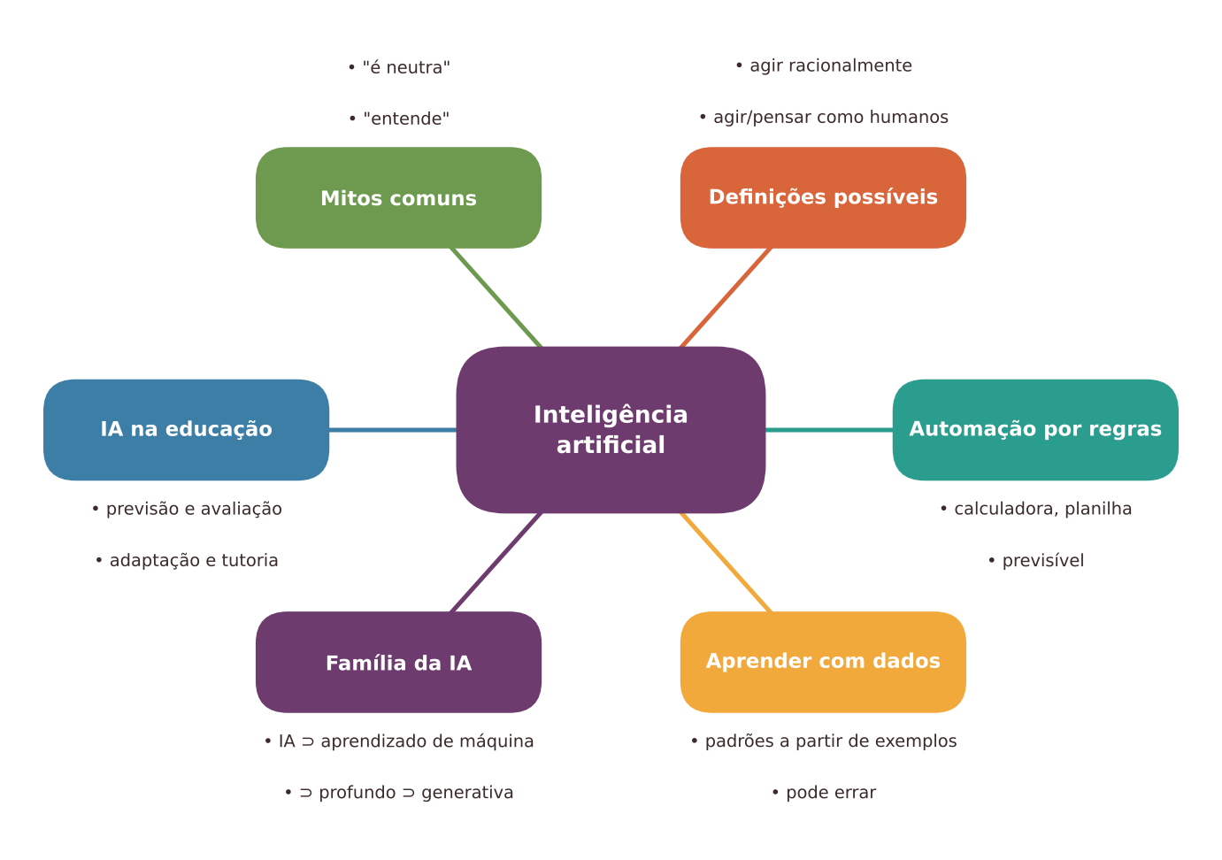
Figura 2.1 — Mapa dos conceitos principais do capítulo. Ilustração conceitual.
Descrição acessível: Mapa radial com o tema central "Inteligência artificial" e seis ramos: definições, automação por regras, aprendizado a partir de dados, famílias de IA, usos na educação e mitos comuns.

2.2 Uma definição possível (entre várias)
Não existe uma definição única e universal de IA. A palavra nasceu em 1955, em uma proposta para um encontro de verão no Dartmouth College, nos Estados Unidos (MCCARTHY et al., 1955). Os pesquisadores queriam investigar como máquinas poderiam simular aspectos da inteligência humana, como usar a linguagem e resolver problemas. Antes disso, em 1950, Alan Turing já havia proposto uma pergunta provocadora sobre se máquinas poderiam "pensar" (TURING, 1950).
Um dos livros mais usados no mundo para ensinar o tema, de Russell e Norvig (2021), organiza as diferentes definições em quatro grupos. Em uma linguagem simples:
Perspectiva | Pergunta central | Exemplo
Agir como humanos | O sistema se comporta de modo que parece humano? | Um assistente que conversa em linguagem natural
Pensar como humanos | O sistema reproduz o modo como pessoas raciocinam? | Modelos que simulam processos mentais
Pensar racionalmente | O sistema segue regras lógicas corretas? | Um programa que demonstra teoremas
Agir racionalmente | O sistema toma a melhor decisão para atingir um objetivo? | Um sistema que escolhe a melhor rota

Para este livro, adotaremos uma definição de trabalho, simples e útil para professores:
Inteligência artificial é a área que desenvolve sistemas capazes de realizar tarefas que, quando feitas por pessoas, associamos à inteligência, como reconhecer padrões, usar linguagem, resolver problemas, tomar decisões ou criar conteúdos, geralmente por meio de métodos que usam dados.
Repare em duas palavras importantes: sistemas (conjuntos de programas, dados e equipamentos) e tarefas. Falar em "tarefas" é prudente. Dizemos que o sistema realiza uma tarefa, e não que ele é inteligente como uma pessoa. Essa cautela vai nos poupar de muitos equívocos.
Para ir além: o "efeito ELIZA"
Em 1966, Joseph Weizenbaum criou o ELIZA, um programa muito simples que simulava uma conversa com um terapeuta apenas reconhecendo palavras e devolvendo frases prontas (WEIZENBAUM, 1966). Mesmo sabendo que se tratava de um programa, muitas pessoas atribuíam a ele compreensão e empatia. Esse fenômeno ficou conhecido como "efeito ELIZA": a tendência humana de atribuir entendimento a máquinas que apenas imitam a forma de uma conversa. Ele é útil para lembrar que parecer entender não é entender. Voltaremos a esse ponto nos capítulos 3 e 4.

2.3 Automação convencional: o sistema que segue regras
Vamos começar pelo que não é IA no sentido atual. Imagine uma calculadora. Quando você digita 7 + 5, ela devolve 12. Sempre. Ninguém "treinou" a calculadora com exemplos. Alguém escreveu, de forma explícita, o procedimento da adição. Isso é automação convencional (ou programação baseada em regras): o programador define passo a passo o que o sistema deve fazer.
Outros exemplos do cotidiano:
- a planilha que soma uma coluna e atualiza o total;
- o semáforo com tempos fixos;
- o sistema de notas que calcula a média ponderada de acordo com uma fórmula;
- o formulário que avisa "campo obrigatório" se você deixou algo em branco.

Esses sistemas são previsíveis. Dado o mesmo dado, produzem o mesmo resultado. Se há erro, quase sempre é possível encontrar a regra que o causou.

E se as regras forem difíceis de escrever?
Agora pense em outra tarefa: reconhecer, em uma fotografia, se há um gato. Você consegue escrever regras explícitas para isso? "Se tiver bigodes, orelhas pontudas e quatro patas, é um gato." Mas e o gato de costas? Com as orelhas escondidas? Filhote? Em preto e branco? As exceções se multiplicam, e ninguém consegue prever todas.
Foi por isso que ganhou força outra abordagem: em vez de escrever as regras, mostramos muitos exemplos ao sistema e deixamos que ele descubra padrões. Esse é o aprendizado de máquina (em inglês, machine learning).
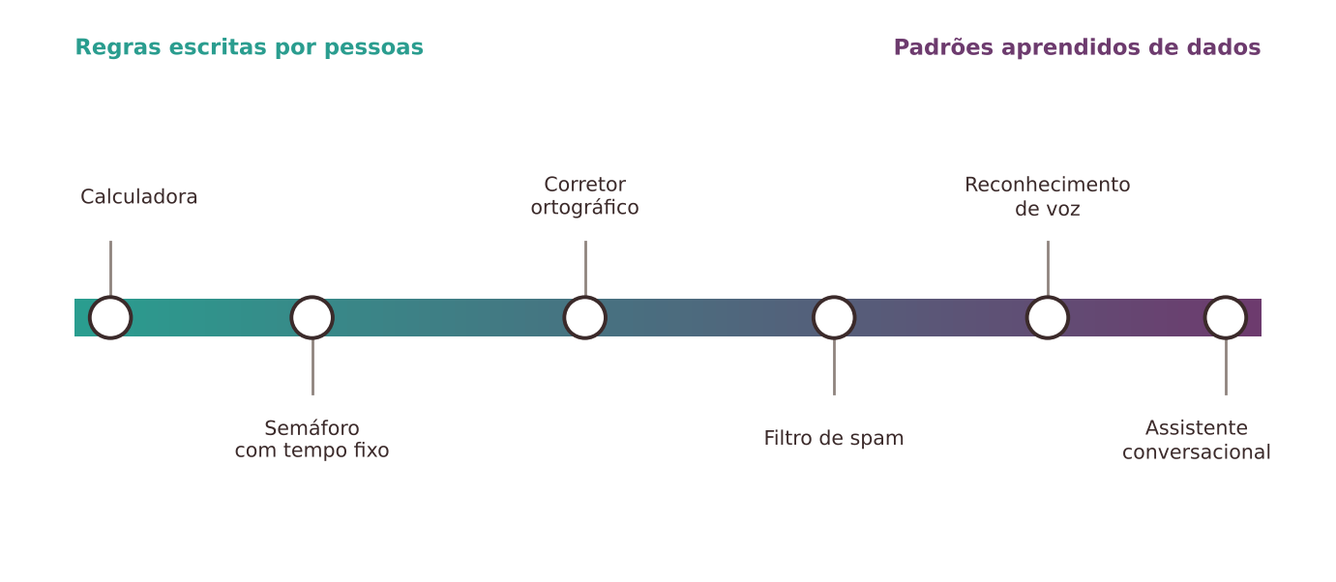
Figura 2.2 — Do sistema baseado em regras ao sistema que aprende com dados. Ilustração conceitual.
Descrição acessível: Uma barra horizontal em degradê, com "regras escritas por pessoas" na extremidade esquerda e "padrões aprendidos de dados" na direita. Ao longo da barra estão posicionados exemplos: calculadora, semáforo com tempo fixo, filtro de spam, reconhecimento de voz e assistente conversacional.
A figura mostra que isso não é uma divisão em dois blocos, e sim um espectro. Muitos sistemas reais combinam regras e aprendizado. Por isso, ao ouvir "isso usa IA", vale perguntar: o que, exatamente, nesse sistema aprende com dados?
NO SEU DIA A DIA Exemplo do dia a dia
O filtro de spam do seu e-mail é um bom exemplo. Ninguém escreveu uma lista completa de todos os e-mails indesejáveis. O sistema foi exposto a muitos exemplos de mensagens marcadas como spam e como não spam, e aprendeu padrões (palavras, remetentes, formatos). Quando você marca um e-mail como spam, ajuda a refinar o sistema. Mas ele pode errar: já perdeu mensagens importantes na caixa de spam? Esse "erro razoável" faz parte da natureza desses sistemas.

2.4 A família da IA: conjuntos que se contêm
Os termos "IA", "aprendizado de máquina", "aprendizado profundo" e "IA generativa" costumam ser usados como sinônimos, mas não são. Pense em bonecas russas, em que cada uma está dentro da outra:
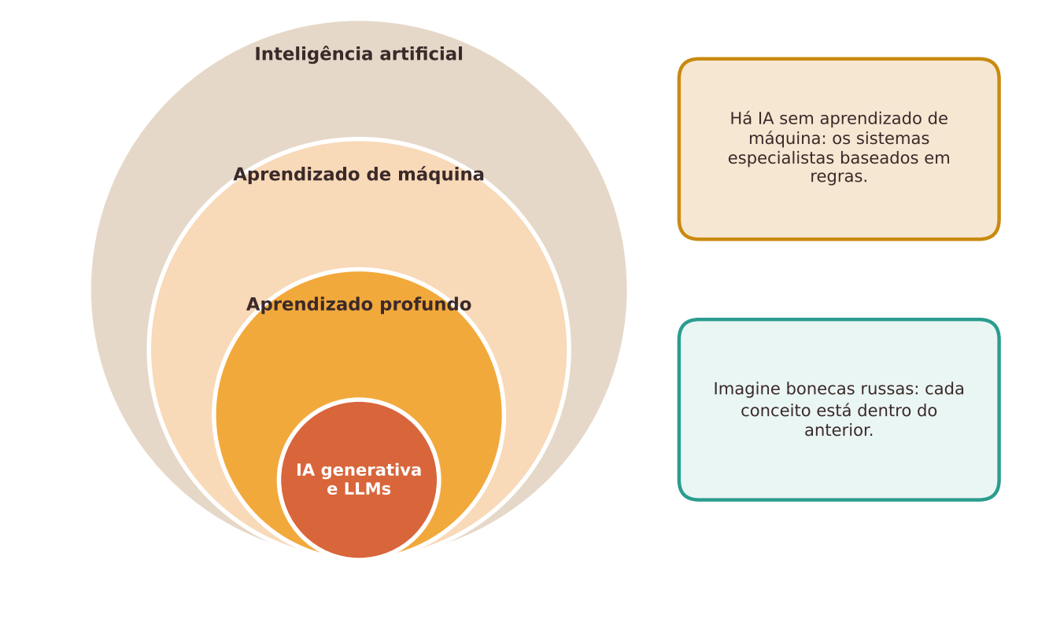
Figura 2.3 — A "família" da inteligência artificial. Ilustração conceitual.
Descrição acessível: Quatro círculos concêntricos. O maior é "Inteligência artificial"; dentro dele, "Aprendizado de máquina"; dentro deste, "Aprendizado profundo"; no centro, "IA generativa e modelos de linguagem". Ao lado, uma nota lembra que há IA sem aprendizado de máquina, como os sistemas especialistas baseados em regras.
- Inteligência artificial é o termo mais amplo. Inclui sistemas baseados em regras e sistemas que aprendem.
- Aprendizado de máquina reúne métodos em que o sistema aprende padrões a partir de dados (RUSSELL; NORVIG, 2021).
- Aprendizado profundo (deep learning) usa redes neurais com muitas camadas. Essas redes são modelos matemáticos inspirados, de forma muito livre, na ideia de neurônios conectados (LECUN; BENGIO; HINTON, 2015). A inspiração é uma metáfora, e não uma réplica do cérebro.
- IA generativa reúne modelos capazes de gerar novos conteúdos (textos, imagens, áudios, códigos) com base em padrões aprendidos. Os modelos de linguagem de grande porte (large language models, ou LLMs) são sistemas desse grupo, especializados em texto. O próximo capítulo explica como funcionam.

Na prática docente
Quando alguém lhe disser que "a escola vai adotar uma IA", faça perguntas simples: É um sistema baseado em regras ou que aprende com dados? Que dados foram usados? Gera conteúdo novo, classifica estudantes ou apenas organiza informações? As respostas mudam muito o tipo de cuidado necessário.

IA estreita e IA geral
Os sistemas existentes hoje realizam tarefas específicas, mesmo quando parecem versáteis. Chamamos isso de IA estreita (ou específica). A IA geral, capaz de aprender e agir em qualquer tarefa como um ser humano, é um objeto de debate e de pesquisa, mas não é a que está nas escolas. Quando uma matéria de jornal fala de "IA que vai superar a humanidade", ela costuma tratar de hipóteses, e não do que está disponível para o professor usar na segunda-feira.

Tipos de tarefas: classificar, prever, recomendar, gerar
Uma forma útil de organizar os sistemas é pela tarefa:
Tarefa | O que faz | Exemplo no cotidiano | Exemplo na educação
Classificar | Atribui uma categoria | Filtro de spam | Identificar o tipo de erro em respostas
Prever | Estima um valor ou evento | Previsão de trânsito | Estimar risco de evasão
Recomendar | Sugere itens | Sugestão de vídeos | Sugerir exercícios ou leituras
Reconhecer | Identifica voz, imagem, texto | Ditado por voz | Transcrição de falas para acessibilidade
Gerar | Cria conteúdo novo | Assistentes que escrevem textos | Rascunhar exemplos, perguntas e resumos

2.5 IA na educação: um panorama
A pesquisa sobre IA na educação é anterior à IA generativa. Uma revisão sistemática clássica Zawacki-Richter et al. (2019), que analisou 146 artigos sobre ensino superior publicados entre 2007 e 2018, organizou as aplicações em quatro áreas: perfil e previsão (por exemplo, prever quem corre risco de abandonar o curso), avaliação, sistemas adaptativos e personalização e sistemas tutores inteligentes.
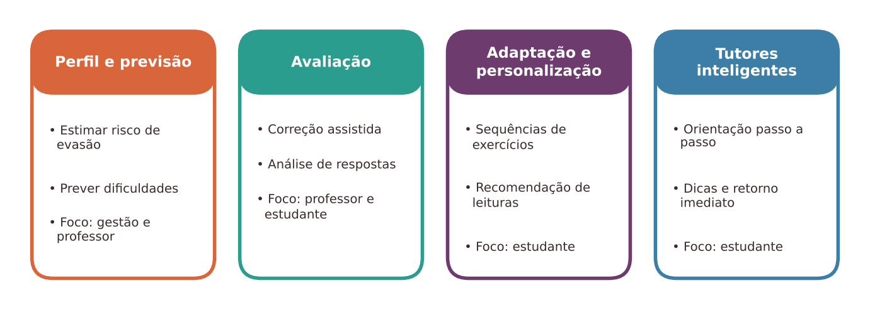
Figura 2.4 — Quatro áreas de aplicação de IA na educação e quem se beneficia. Ilustração conceitual, baseada na classificação de Zawacki-Richter et al. (2019).
Descrição acessível: Quatro cartões coloridos: perfil e previsão, avaliação, sistemas adaptativos e personalização, sistemas tutores inteligentes. Abaixo de cada um, ícones indicam se o foco é o estudante, o professor ou a gestão da instituição.
O que a pesquisa permite afirmar
A mesma revisão apontou um aspecto que ainda vale discutir: havia pouca reflexão crítica sobre riscos e desafios, e conexão fraca com teorias pedagógicas nos estudos analisados (ZAWACKI-RICHTER et al., 2019). Revisões mais recentes mostram aumento expressivo de publicações e maior participação de pesquisadores de departamentos de educação (CROMPTON; BURKE, 2023), o que é um bom sinal. Uma revisão de revisões, porém, continua pedindo mais atenção à ética, à colaboração e ao rigor metodológico (BOND et al., 2024). Para o contexto latino-americano, há uma revisão específica do ensino superior (SALAS-PILCO; YANG, 2022), com destaque para aplicações como modelagem preditiva e análise de conteúdo.
Sistemas tutores inteligentes têm uma longa história de pesquisa (VANLEHN, 2011). Em uma revisão sistemática recente sobre a educação básica (K-12), os efeitos foram em geral positivos, porém menos claros quando a comparação foi com sistemas de tutoria não inteligentes (LÉTOURNEAU et al., 2025). Em outras palavras, o ganho depende de com o quê se compara e de como o sistema é usado.

Três relações possíveis entre IA e educação
Para organizar as ideias, é útil distinguir:
- Educar com IA: usar IA como apoio ao ensino e à aprendizagem (por exemplo, um assistente que gera exemplos).
- Educar sobre IA: ensinar o que é IA, como funciona, seus usos e riscos (letramento em IA, tema do capítulo 5).
- Educar para um mundo com IA: desenvolver capacidades humanas que seguem sendo centrais: pensamento crítico, ética, criatividade, colaboração, cuidado.

Todas as três importam. Um professor que decide não usar IA com seus estudantes ainda pode, e talvez deva, tratar das duas últimas.

2.6 Mitos e verdades sobre IA
Afirmação comum | O que vale dizer
"A IA entende o que diz." | Sistemas de linguagem produzem textos plausíveis a partir de padrões. Isso não equivale, de forma comprovada, a compreender como uma pessoa. A prudência recomenda não atribuir entendimento sem evidências.
"A IA é neutra e objetiva." | Aprende com dados feitos por pessoas e é projetada com escolhas humanas. Pode reproduzir vieses presentes nos dados e nas decisões de projeto.
"A IA sabe tudo." | Seu "conhecimento" depende dos dados de treinamento e tem limites. Ela pode errar e inventar informações com aparência de certeza.
"A IA vai substituir os professores." | Há tarefas que podem ser apoiadas ou automatizadas. A docência, porém, envolve relações, julgamento, mediação e cuidado que não se reduzem a gerar conteúdo. O livro trata disso no capítulo 5. Previsões absolutas, em qualquer direção, devem ser vistas com cautela.
"Usar IA é sempre mais rápido e melhor." | Depende da tarefa. Quando é necessário verificar tudo, o tempo pode até aumentar.
"Quem não usa IA vai ficar para trás." | Compreender e decidir é diferente de usar o tempo todo. Escolher não usar em certas situações é legítimo.

Pare e verifique
Quando ouvir uma frase como "esse aplicativo usa IA", não pare aí. Descubra: (1) o que o sistema faz, (2) com que dados foi construído, (3) quem o produziu, (4) quais são suas limitações declaradas e (5) se existem avaliações independentes. Se nada disso estiver disponível, trate "usa IA" como uma frase de marketing, e não como informação técnica.

2.7 Atividade prática: "Isso é IA?"
ATIVIDADE PRÁTICA Isso é IA? Jogo de classificação de tecnologias do cotidiano
Título e nível educacional | "Isso é IA?" Anos finais do ensino fundamental, ensino médio, educação profissional, graduação e formação de professores (adaptável aos anos iniciais com menos cartões).
Área ou componente curricular | Tecnologia e computação, Ciências, Língua Portuguesa (argumentação) ou atividade interdisciplinar.
Objetivos de aprendizagem | Aplicar critérios simples para decidir se uma tecnologia usa regras explícitas ou aprende com dados; argumentar com base em critérios e reconhecer que algumas respostas são "depende".
Conhecimentos prévios necessários | Ter lido o texto de apoio das seções 2.3 e 2.4, ou ouvido uma explicação oral do professor.
Tempo estimado | 50 minutos.
Recursos | 12 cartões impressos ou escritos à mão (um por tecnologia); quadro ou cartolina dividido em três colunas: "Regras explícitas", "Aprende com dados" e "Depende".
Papel do professor | Apresentar os critérios (seção 2.3); circular entre os grupos fazendo perguntas ("o que esse sistema aprendeu? com quê?"); ao final, mostrar que há casos ambíguos e que justificar vale mais que acertar.
Papel dos estudantes | Em grupos de três ou quatro, classificar os cartões e justificar por escrito em uma frase; depois, comparar com outros grupos.
Passo a passo | - Explique dois critérios: (a) alguém escreveu o passo a passo da tarefa? (b) o sistema foi construído a partir de muitos exemplos?  - Distribua os cartões: calculadora; semáforo com tempo fixo; planilha com soma automática; filtro de spam; corretor ortográfico que sugere palavras pelo contexto; aplicativo de rotas que estima o trânsito; desbloqueio do celular por rosto; ditado por voz; sugestão de vídeos em um aplicativo; tradutor automático; formulário com "campo obrigatório"; assistente que escreve textos a pedido.  - Cada grupo coloca os cartões nas colunas e escreve uma justificativa curta.  - Discuta os resultados. Sugestão de gabarito de referência: regras explícitas (calculadora, semáforo fixo, planilha, formulário); aprende com dados (filtro de spam, desbloqueio por rosto, ditado por voz, sugestão de vídeos, tradutor automático, assistente que escreve); depende (corretor ortográfico, aplicativo de rotas), pois podem combinar regras e aprendizado conforme a implementação.  - Feche pedindo que cada grupo formule uma pergunta que faria ao fabricante de uma tecnologia.
Prompt, quando aplicável | Não se aplica. A atividade pode ser feita sem IA.
Produto esperado | Quadro de classificação com justificativas e uma pergunta por grupo.
Critérios de avaliação | (a) Usa os critérios apresentados; (b) justifica com clareza; (c) reconhece incerteza onde existe; (d) formula pergunta pertinente.
Verificações de qualidade | O gabarito de referência é uma proposta simplificada. Sistemas reais variam conforme a implementação; aceite justificativas bem fundamentadas diferentes da sua.
Cuidados com dados, acessibilidade e adequação etária | Não é necessário inserir dados pessoais. Ofereça cartões com imagens e texto, e leitura em voz alta para quem precisar. Evite exemplos que exponham estudantes (por exemplo, desbloqueio por rosto "de colegas").
Adaptação para contextos com poucos recursos | Escreva os cartões no quadro; use papel reciclado ou páginas de caderno; faça a classificação em uma única parede ou no chão do pátio.
Alternativa sem IA | A atividade já é desplugada. Caso queira ampliar, proponha uma dramatização: um estudante é a "máquina de regras" e outro "a máquina que aprende com exemplos".
Pergunta final de reflexão | Por que é mais honesto dizer "depende" em alguns casos do que forçar uma resposta?

Experimente com sua turma
Peça aos estudantes que tragam, na aula seguinte, um exemplo de tecnologia que eles usam e que acreditam "usar IA". Peça que expliquem, com os critérios da atividade, se concordam. Registre as dúvidas. Elas indicam o que precisa ser aprofundado.

Uma alternativa com poucos recursos
Sem impressora, use a lousa. Escreva cada tecnologia em uma tira de papel e cole em três áreas do quadro. A discussão oral é o centro da atividade, e não os cartões.

2.8 Oportunidades e benefícios de compreender o que é IA
- Desmistificar: substituir o medo e o deslumbramento por perguntas informadas.
- Decidir melhor: reconhecer o que um sistema pode ou não fazer ajuda a escolher quando e como usá-lo.
- Comunicar-se com estudantes: professores que dominam o vocabulário básico respondem com mais segurança às dúvidas.
- Participar das decisões institucionais: entender o tema permite contribuir em comissões, formações e escolhas de ferramentas.
- Conectar com o currículo: a BNCC e as normas sobre Computação tratam de mundo digital e cultura digital (BRASIL, 2018a; BRASIL, 2022).

2.9 Riscos, limites e cuidados
- Confundir marketing com tecnologia. O termo "IA" é usado de forma ampla e, às vezes, imprecisa.
- Atribuir compreensão a quem apenas imita a forma da linguagem (efeito ELIZA).
- Supor neutralidade. Sistemas podem trazer vieses.
- Tratar um tema complexo de forma simplista para "não assustar", ou de forma alarmista para "alertar". Ambos os extremos prejudicam.
- Cansaço conceitual. Muitos termos novos podem desanimar. Por isso o livro apresenta os conceitos com calma, um de cada vez.

Quando dispensar a IA
Se o objetivo da aula é a compreensão conceitual do que é IA, você não precisa de nenhum sistema de IA. Cartões, dramatizações, desenhos e conversa bastam. Usar uma ferramenta real pode ser útil para exemplificar, mas não é obrigatório.

2.10 Síntese visual e o que vale a pena lembrar
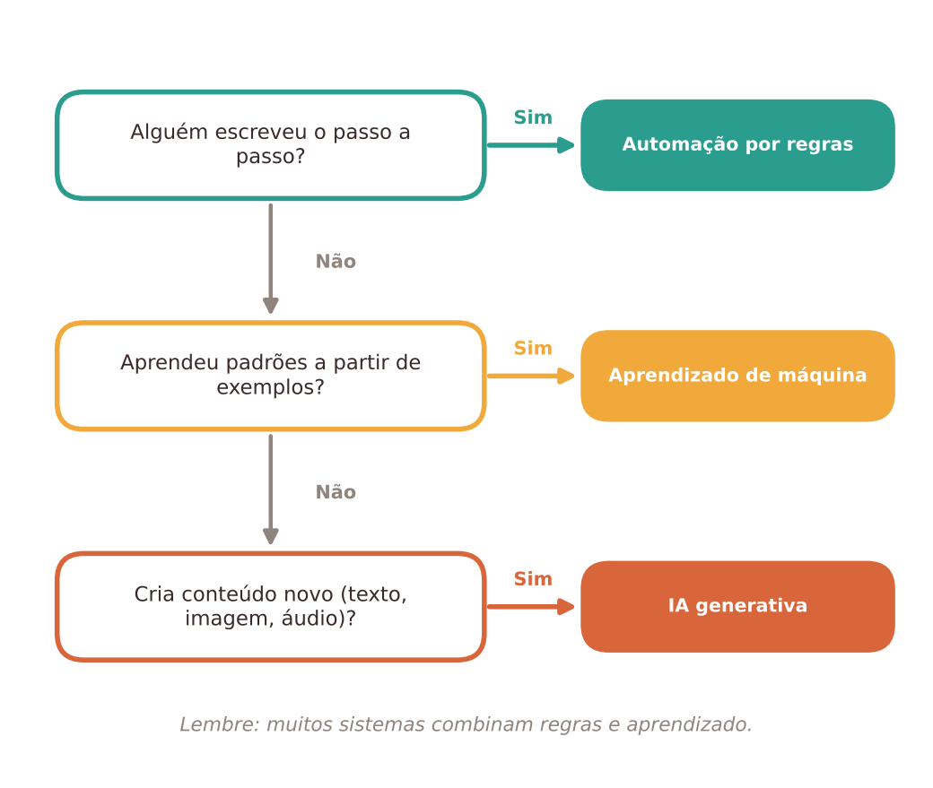
Figura 2.5 — Síntese: três perguntas para identificar o que é uma tecnologia de IA. Ilustração conceitual.
Descrição acessível: Um fluxo vertical com três perguntas encadeadas: "Alguém escreveu o passo a passo?", "Aprendeu padrões a partir de dados?", "Gera conteúdo novo?". As respostas levam a rótulos como "automação por regras", "aprendizado de máquina" e "IA generativa".
O QUE VALE A PENA LEMBRAR
- Não existe definição única de IA. Neste livro, IA é a área que desenvolve sistemas que realizam tarefas associadas à inteligência, em geral usando dados.
- Automação convencional segue regras escritas por pessoas. Aprendizado de máquina descobre padrões a partir de exemplos.
- IA, aprendizado de máquina, aprendizado profundo e IA generativa são conjuntos que se contêm.
- Os sistemas atuais realizam tarefas específicas (IA estreita). Dizer que "entendem" como pessoas exige cautela.
- Na educação, a IA já era estudada antes da IA generativa: previsão, avaliação, personalização e tutoria.
- Educar com IA, sobre IA e para um mundo com IA são frentes diferentes.
- Saber o que é IA é útil mesmo para quem escolhe não usá-la.

2.11 Questões para reflexão sobre a sua prática
REFLITA SOBRE A SUA PRÁTICA
- Quais tecnologias do seu dia a dia você tinha dúvida se usam IA? Que critério usaria agora para decidir?
- Que dúvidas sobre IA seus estudantes costumam trazer? Você já os ouviu sobre isso?
- Em que situação da sua rotina um sistema "baseado em regras" seria preferível a um que "aprende com dados"? Por quê?
- Quais mitos da seção 2.6 você já ouviu em sua escola? Como poderia respondê-los?
- Qual é a diferença, na sua área, entre "educar com IA", "educar sobre IA" e "educar para um mundo com IA"?

Exercícios de múltipla escolha
Escolha uma alternativa em cada questão. O gabarito comentado está no Apêndice A (Capítulo 2).
Questão 1. Qual é a melhor razão para dizer que não existe uma definição única de inteligência artificial?
a) Porque diferentes perspectivas privilegiam comportamento humano, raciocínio humano, racionalidade lógica ou ação racional.
b) Porque apenas empresas privadas têm autoridade para defini-la.
c) Porque a IA só existe nos filmes e não na realidade.
d) Porque os cientistas ainda não conseguiram construir nenhum programa.
e) Porque a definição depende do país onde o computador foi fabricado.
Questão 2. O termo "inteligência artificial" foi proposto, em 1955, em um documento relacionado a:
a) Um manual de uso de calculadoras.
b) Um projeto de criação do primeiro computador pessoal.
c) Um relatório sobre a imprensa escolar.
d) Uma proposta para um encontro de pesquisa de verão no Dartmouth College.
e) Uma lei brasileira sobre educação.
Questão 3. Qual das definições de trabalho a seguir está mais alinhada à adotada no capítulo?
a) Sistemas que substituem integralmente os professores.
b) Todos os programas de computador existentes.
c) Qualquer equipamento eletrônico que funcione sem intervenção humana.
d) Área que desenvolve sistemas capazes de realizar tarefas associadas à inteligência, geralmente por métodos que usam dados.
e) Programas que pensam e sentem como seres humanos.
Questão 4. Por que o capítulo recomenda falar em "tarefas" que o sistema realiza, em vez de dizer simplesmente que ele "é inteligente"?
a) Porque "tarefa" é um termo exclusivo da educação infantil.
b) Porque a palavra "inteligente" foi proibida por lei.
c) Porque os professores não entendem o termo "inteligente".
d) Porque os sistemas só realizam tarefas manuais.
e) Porque evita atribuir ao sistema capacidades humanas que não foram comprovadas.
Questão 5. O "efeito ELIZA" descreve:
a) A criptografia de mensagens pessoais.
b) A capacidade de prever o trânsito.
c) A tendência de atribuir compreensão a um sistema que apenas imita a forma de uma conversa.
d) A velocidade com que programas simples calculam resultados.
e) O erro de programas que não reconhecem palavras.
Questão 6. Qual das situações caracteriza melhor a automação convencional?
a) Um modelo que gera imagens novas a partir de uma descrição.
b) Uma planilha que soma automaticamente uma coluna de números segundo uma fórmula definida.
c) Um sistema que aprende a reconhecer rostos a partir de milhões de exemplos.
d) Um sistema que recomenda vídeos com base no comportamento de usuários.
e) Um assistente que conversa em linguagem natural.
Questão 7. O que torna difícil escrever regras explícitas para reconhecer um gato em fotografias?
a) A falta de gatos em bancos de imagens.
b) O fato de gatos não terem características visuais.
c) A inexistência de computadores com memória suficiente.
d) A proibição de usar imagens de animais.
e) A grande variedade de posições, luzes, raças e situações, que gera um número enorme de exceções.
Questão 8. Em aprendizado de máquina, o sistema aprende principalmente a partir de:
a) Regras que são digitadas uma a uma por programadores.
b) Leis do país onde é utilizado.
c) Instruções verbais exclusivas do professor.
d) Exemplos (dados) dos quais extrai padrões.
e) Conversas privadas de seus programadores.
Questão 9. A afirmação "a divisão entre regras e aprendizado é um espectro" significa que:
a) Muitos sistemas reais combinam regras escritas por pessoas com componentes que aprendem com dados.
b) Todos os sistemas aprendem sem nenhuma regra.
c) Todos os sistemas usam apenas regras.
d) Regras e aprendizado nunca coexistem.
e) A distinção entre os dois é irrelevante.
Questão 10. Qual relação entre os conjuntos descreve corretamente a "família" da IA?
a) IA contém aprendizado de máquina, que contém aprendizado profundo, que contém boa parte dos modelos de IA generativa.
b) Aprendizado profundo contém IA, que contém aprendizado de máquina.
c) Aprendizado de máquina contém IA.
d) IA generativa contém toda a IA.
e) Os quatro conceitos são sinônimos perfeitos.
Questão 11. Sobre as redes neurais do aprendizado profundo, o capítulo afirma que:
a) São cópias exatas do cérebro humano.
b) Dispensam dados para aprender.
c) Funcionam apenas com dados de áudio.
d) São modelos matemáticos inspirados de forma muito livre em neurônios conectados, mas não são réplicas do cérebro.
e) São equipamentos físicos implantados em estudantes.
Questão 12. Um LLM (modelo de linguagem de grande porte) pode ser descrito como:
a) Um programa de edição de planilhas.
b) Uma calculadora científica avançada.
c) Um sistema de IA generativa especializado em texto.
d) Um sistema que apenas detecta plágio.
e) Um tipo de banco de dados de notas escolares.
Questão 13. O que distingue a IA estreita da IA geral?
a) A estreita realiza tarefas específicas; a geral, hipoteticamente, aprenderia e agiria em qualquer tarefa como um humano.
b) A geral é a que gera imagens, e a estreita só gera textos.
c) A estreita é mais antiga e a geral é a que está nas escolas.
d) A estreita só funciona com internet e a geral, sem internet.
e) Não há diferença conceitual.
Questão 14. Uma notícia afirma que "a IA vai superar a humanidade". Qual é a atitude mais prudente do professor?
a) Verificar se a afirmação trata de hipóteses futuras ou das ferramentas disponíveis hoje na escola.
b) Usar a notícia como critério de avaliação.
c) Cancelar qualquer discussão sobre tecnologia.
d) Aceitar sem questionar, por vir de um veículo conhecido.
e) Compartilhar imediatamente com os estudantes.
Questão 15. A tarefa de "estimar o risco de evasão de estudantes" corresponde principalmente a:
a) Gerar imagem.
b) Reconhecer voz.
c) Prever.
d) Recomendar vídeos.
e) Traduzir.
Questão 16. Sugerir exercícios com base no desempenho do estudante é, tipicamente, uma tarefa de:
a) Compressão de arquivos.
b) Previsão do clima.
c) Criptografia.
d) Transcrição de áudio.
e) Recomendação.
Questão 17. Segundo a revisão de Zawacki-Richter et al. (2019), quais são as quatro áreas de aplicação de IA no ensino superior?
a) Currículo, financiamento, legislação e inspeção.
b) Perfil e previsão, avaliação, sistemas adaptativos e personalização, e sistemas tutores inteligentes.
c) Hardware, software, redes e segurança.
d) Uniformes, merenda, transporte e limpeza.
e) Escrita, leitura, oralidade e escuta.
Questão 18. Qual crítica a revisão de Zawacki-Richter et al. (2019) fez à produção científica analisada?
a) Havia pouca reflexão crítica sobre riscos e fraca conexão com teorias pedagógicas.
b) Os estudos eram apenas de ciências humanas.
c) Todos os estudos eram do ensino infantil.
d) Não havia nenhum estudo empírico.
e) Havia excesso de estudos qualitativos.
Questão 19. Na revisão sobre sistemas tutores inteligentes na educação básica (Létourneau et al., 2025), o resultado geral foi:
a) Efeitos válidos apenas para o ensino superior.
b) Efeitos sempre superiores aos de qualquer outra tutoria.
c) Efeitos em geral positivos, porém mitigados quando comparados a sistemas de tutoria não inteligentes.
d) Nenhuma evidência foi encontrada.
e) Efeitos sempre negativos.
Questão 20. A distinção entre "educar com IA", "educar sobre IA" e "educar para um mundo com IA" serve para:
a) Defender que a IA deve substituir conteúdos de formação humana.
b) Mostrar que há várias frentes de ação, e que o professor pode atuar em algumas mesmo sem usar IA em aula.
c) Obrigar todo professor a trabalhar nas três ao mesmo tempo.
d) Dividir os estudantes em grupos por habilidade.
e) Eliminar a necessidade de letramento.
Questão 21. O professor Caio quer verificar se um aplicativo "usa IA". Qual conjunto de perguntas é mais adequado?
a) Qual é a cor do ícone? Quantos estudantes o baixaram? É gratuito?
b) O que o sistema faz? Com que dados foi construído? Quem o produziu? Quais são suas limitações? Há avaliações independentes?
c) Alguém famoso usa? Está na moda? Tem muitos anúncios?
d) É difícil de instalar? Funciona em qualquer celular? Tem vídeo tutorial?
e) O nome tem a sigla "IA"? É recente? Tem propaganda?
Questão 22. Em qual caso a resposta "depende" é a mais honesta ao classificar uma tecnologia?
a) Um semáforo com tempos fixos.
b) Um sistema que gera textos novos a pedido.
c) Um formulário que exige campos preenchidos.
d) Uma calculadora simples de quatro operações.
e) Um corretor ortográfico que pode combinar listas de regras e modelos aprendidos, conforme a implementação.
Questão 23. Qual afirmação sobre neutralidade da IA é a mais adequada?
a) Só sistemas gratuitos apresentam vieses.
b) Sistemas de IA não são afetados pelos dados que recebem.
c) Vieses só aparecem em imagens, nunca em textos.
d) Os sistemas aprendem com dados feitos por pessoas e são projetados com escolhas humanas, podendo reproduzir vieses.
e) Por serem matemáticos, os sistemas são sempre objetivos e imparciais.
Questão 24. Qual é a posição mais adequada sobre a ideia de que "a IA vai substituir os professores"?
a) Só professores de determinadas áreas serão afetados.
b) Há tarefas que podem ser apoiadas ou automatizadas, mas a docência envolve relações, julgamento, mediação e cuidado; previsões absolutas devem ser vistas com cautela.
c) Professores devem ser contra qualquer tecnologia.
d) A IA é irrelevante para o trabalho docente.
e) A substituição completa é certa e imediata.
Questão 25. Por que o capítulo diz que, ao ouvir "isso usa IA", vale perguntar "o que, exatamente, nesse sistema aprende com dados"?
a) Porque o professor deve decidir sozinho o que a empresa deve fazer.
b) Porque a pergunta evita o uso de qualquer tecnologia.
c) Porque o termo é usado de forma ampla e imprecisa, e muitos sistemas combinam regras e aprendizado.
d) Porque dados são sempre secretos e não devem ser mencionados.
e) Porque IA só funciona se não for explicada.
Questão 26. Na atividade "Isso é IA?", qual é o valor pedagógico de aceitar a resposta "depende"?
a) Evita que o professor precise preparar a aula.
b) Dispensa o uso de exemplos.
c) Permite que todas as respostas sejam consideradas certas, sem critérios.
d) Elimina a discussão em grupo.
e) Reconhece a complexidade real das tecnologias e valoriza a justificativa em vez da simples memorização de uma resposta.
Questão 27. Qual cuidado é adequado ao propor a atividade "Isso é IA?" com estudantes?
a) Proibir perguntas dos estudantes.
b) Evitar exemplos que exponham colegas e oferecer cartões com texto e imagem, além de leitura em voz alta.
c) Usar apenas exemplos em inglês.
d) Pedir que cada estudante traga dados pessoais de familiares.
e) Cobrar a memorização do gabarito.
Questão 28. Em contexto de poucos recursos, a atividade "Isso é IA?" pode ser feita:
a) Somente com impressão colorida.
b) Apenas com tablets individuais.
c) Apenas com licenças pagas de software.
d) Somente com computadores conectados.
e) Com tiras de papel ou escritas no quadro, centrando-se na discussão oral.
Questão 29. Qual é o melhor exemplo de risco de "confundir marketing com tecnologia"?
a) Consultar avaliações independentes do produto.
b) Comparar o produto com alternativas mais simples.
c) Pedir uma demonstração e testar com casos reais.
d) Aceitar que um produto "usa IA" porque a propaganda diz, sem saber o que ele faz ou como foi construído.
e) Ler a documentação técnica antes de adotar um sistema.
Questão 30. Quando dispensar a IA faz sentido no ensino do conceito de IA?
a) Apenas na educação infantil.
b) Nunca, pois só é possível entender IA usando uma ferramenta.
c) Quando o objetivo é a compreensão conceitual e atividades desplugadas (cartões, dramatização, conversa) já bastam.
d) Sempre, mesmo em projetos que exijam o uso.
e) Apenas se a escola tiver recursos.

Exercícios discursivos
Responda com suas palavras, justificando com base no conteúdo do capítulo e na sua realidade de trabalho. Sugestões de resposta e critérios de avaliação estão no Apêndice B (Capítulo 2).
1. Explique, com suas palavras, a diferença entre automação convencional e aprendizado de máquina. Dê um exemplo de cada um fora dos exemplos do capítulo.
2. Por que o capítulo recomenda falar em "sistemas que realizam tarefas" em vez de "máquinas que pensam"? Que riscos essa precaução ajuda a evitar?
3. Descreva o "efeito ELIZA" e explique por que ele é importante para professores que trabalham com assistentes conversacionais.
4. Com o desenho de bonecas russas, explique a relação entre IA, aprendizado de máquina, aprendizado profundo e IA generativa. Dê um exemplo de sistema em cada nível.
5. Em que sentido a IA estreita difere da IA geral? Por que é importante saber que as ferramentas disponíveis hoje são estreitas?
6. Classifique as seguintes tarefas como classificar, prever, recomendar, reconhecer ou gerar: (a) sugerir leituras a um estudante; (b) transcrever a fala de um professor; (c) estimar a probabilidade de reprovação; (d) rascunhar perguntas de uma prova; (e) separar redações por tema. Justifique brevemente.
7. Apresente as quatro áreas de aplicação de IA no ensino superior identificadas por Zawacki-Richter et al. (2019) e dê um exemplo educacional de cada uma.
8. A revisão de Létourneau et al. (2025) sugere que o efeito dos tutores inteligentes é "mitigado" quando comparado a tutoria não inteligente. Explique o que isso significa e por que não permite concluir que tutores inteligentes são inúteis.
9. Escolha um dos mitos da seção 2.6 e elabore, em um parágrafo, uma resposta que você daria a um colega ou a um estudante, com base no capítulo.
10. Elabore um critério simples (em duas ou três perguntas) para que estudantes do ensino fundamental decidam se uma tecnologia usa IA. Explique por que o critério é uma simplificação.
11. Descreva como você adaptaria a atividade "Isso é IA?" para o seu nível de atuação, incluindo número de cartões, tempo e forma de registro.
12. Quais perguntas você faria a uma empresa que oferece à sua escola uma "plataforma com IA"? Liste ao menos cinco e explique o motivo de uma delas.
13. Por que o termo "IA" pode ser considerado, às vezes, uma "frase de marketing"? O que o professor pode fazer para se proteger?
14. Explique por que "educar sobre IA" é importante mesmo para quem decide não usar IA em suas aulas.
15. Compare o que é previsível em um sistema baseado em regras e o que pode ser imprevisível em um sistema que aprende com dados. Que cuidado isso exige de quem usa o segundo?
16. Dê um exemplo de situação em que um sistema baseado em regras seria preferível a um que aprende com dados no contexto escolar. Justifique.
17. Por que o capítulo afirma que satisfação com um produto de IA não prova que ele é bom? Relacione com a pergunta "o que, exatamente, nesse sistema aprende com dados?".
18. Planeje uma breve conversa de dez minutos para apresentar a seus colegas a diferença entre "IA", "aprendizado de máquina" e "IA generativa" sem usar jargões. Descreva a analogia e o exemplo que usaria.
19. Escreva três perguntas que um estudante curioso poderia fazer sobre IA e que você, como professor, gostaria de investigar com ele. Explique como transformaria uma delas em atividade de pesquisa.
20. Pense em uma tecnologia que você usa na escola. Aplique o critério "quem escreveu o passo a passo?" e "o que aprendeu com dados?" para classificá-la e discuta o que a sua classificação muda na forma de usá-la.

Referências utilizadas neste capítulo
BOND, M. et al. A meta systematic review of artificial intelligence in higher education: a call for increased ethics, collaboration, and rigour. International Journal of Educational Technology in Higher Education, v. 21, art. 4, 2024.
BRASIL. Ministério da Educação. Base Nacional Comum Curricular. Brasília, DF: MEC, 2018.
BRASIL. Ministério da Educação. Conselho Nacional de Educação. Resolução CNE/CEB nº 1, de 4 de outubro de 2022. Normas sobre Computação na Educação Básica: complemento à Base Nacional Comum Curricular (BNCC). Brasília, DF: MEC/CNE, 2022.
CROMPTON, H.; BURKE, D. Artificial intelligence in higher education: the state of the field. International Journal of Educational Technology in Higher Education, v. 20, art. 22, 2023.
LECUN, Y.; BENGIO, Y.; HINTON, G. Deep learning. Nature, v. 521, p. 436-444, 2015.
LÉTOURNEAU, A. et al. A systematic review of AI-driven intelligent tutoring systems (ITS) in K-12 education. npj Science of Learning, v. 10, 2025.
MCCARTHY, J. et al. A proposal for the Dartmouth summer research project on artificial intelligence. Hanover: Dartmouth College, 1955.
RUSSELL, S.; NORVIG, P. Artificial intelligence: a modern approach. 4. ed. Hoboken: Pearson, 2021.
SALAS-PILCO, S. Z.; YANG, Y. Artificial intelligence applications in Latin American higher education: a systematic review. International Journal of Educational Technology in Higher Education, v. 19, art. 21, 2022.
TURING, A. M. Computing machinery and intelligence. Mind, v. 59, n. 236, p. 433-460, 1950.
VANLEHN, K. The relative effectiveness of human tutoring, intelligent tutoring systems, and other tutoring systems. Educational Psychologist, v. 46, n. 4, p. 197-221, 2011.
WEIZENBAUM, J. ELIZA: a computer program for the study of natural language communication between man and machine. Communications of the ACM, v. 9, n. 1, p. 36-45, 1966.
ZAWACKI-RICHTER, O. et al. Systematic review of research on artificial intelligence applications in higher education: where are the educators? International Journal of Educational Technology in Higher Education, v. 16, art. 39, 2019.



Capítulo 3 — Como a IA generativa funciona: dados, treinamento e geração de respostas
OBJETIVOS DE APRENDIZAGEM
Ao final deste capítulo você será capaz de:
- Explicar, de forma intuitiva, de onde vem o "conhecimento" de um modelo de linguagem e por que ele não funciona como uma enciclopédia.
- Descrever as grandes etapas de construção de um modelo de linguagem: dados, treinamento e ajuste.
- Entender o que são tokens, probabilidades, janela de contexto e variabilidade das respostas.
- Diferenciar modelos de texto, imagem e sistemas multimodais, e reconhecer o papel de buscas e documentos anexados.
- Relacionar o funcionamento dos modelos às consequências práticas para o professor.
- Conduzir uma atividade desplugada que ajude estudantes a compreender como um modelo "prevê a próxima palavra".

3.1 Situação inicial: tão certa, e tão errada
SITUAÇÃO INICIAL Uma situação hipotética
A professora Lúcia testa um assistente de IA. Pergunta: "Quem proclamou a República no Brasil?". A resposta vem rápida, clara e correta. Animada, ela pergunta, na sequência, sobre um episódio local da história de sua cidade e sobre um artigo acadêmico de um colega. O assistente responde com segurança, cita nomes, datas e até o título de um artigo. Ao conferir, Lúcia descobre que o episódio estava distorcido e que o artigo, ao que tudo indica, não existe. Ela pensa: "Como pode saber tanto e errar assim, com tanta convicção?" Esta cena é fictícia, mas descreve um padrão frequentemente relatado por usuários.

PERGUNTA MOBILIZADORA
Se um modelo de linguagem não é uma enciclopédia nem um buscador, o que ele é, e como produz respostas tão fluentes?

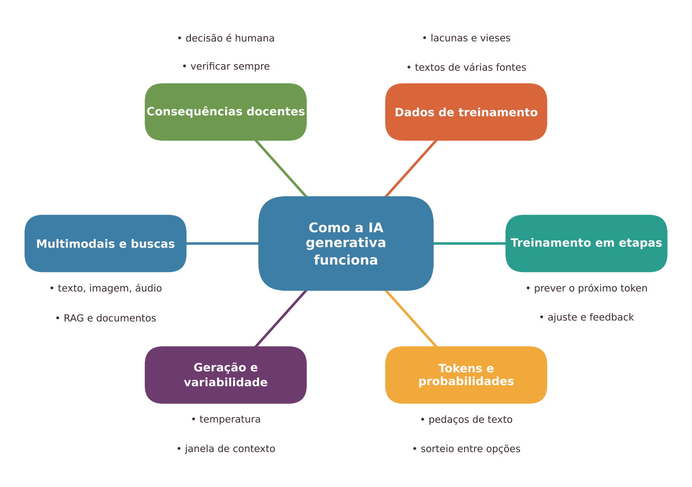
Figura 3.1 — Mapa dos conceitos principais do capítulo. Ilustração conceitual.
Descrição acessível: Mapa radial com o tema central "Como a IA generativa funciona" e seis ramos: dados de treinamento, treinamento em etapas, tokens e probabilidades, geração e variabilidade, sistemas multimodais e busca, consequências para o professor.

3.2 O ponto de partida: dados
Todo sistema de aprendizado de máquina começa com dados. No caso dos modelos de linguagem, os dados são enormes coleções de textos: livros, artigos, páginas da internet, conversas, códigos de programação e outras fontes. Cada empresa decide o que usa, e nem sempre divulga a composição completa.
Dica de leitura crítica: quando alguém diz "o modelo foi treinado com toda a internet", desconfie da frase. Nenhum conjunto de dados contém "tudo". Há escolhas, filtros, lacunas e línguas e culturas mais e menos representadas (BENDER et al., 2021). O que não está nos dados não pode ser aprendido, e o que está nos dados, inclusive estereótipos, pode ser reproduzido.

Uma analogia, e seus limites
Imagine uma pessoa que leu milhões de páginas, de muitos tipos, sem nunca ter saído da biblioteca. Ela aprendeu como as pessoas costumam escrever sobre cada assunto: que palavras aparecem juntas, que frases vêm depois de outras, como se estrutura uma receita, um parecer, um poema.
Essa analogia ajuda, mas tem limites importantes:
- A pessoa da biblioteca tem experiências e pode verificar informações no mundo. O modelo, por si só, não.
- A pessoa sabe quando não sabe. O modelo tende a produzir uma continuação plausível mesmo quando não há base.
- A pessoa tem intenções e responsabilidade. O modelo não tem.

3.3 Treinamento: aprender a prever a próxima peça

Tokens: as "peças" do texto
Os modelos não leem palavras como nós. Eles dividem o texto em pequenos pedaços chamados tokens, que podem ser palavras inteiras, partes de palavras, sinais de pontuação ou espaços. A divisão exata varia de um modelo para outro.
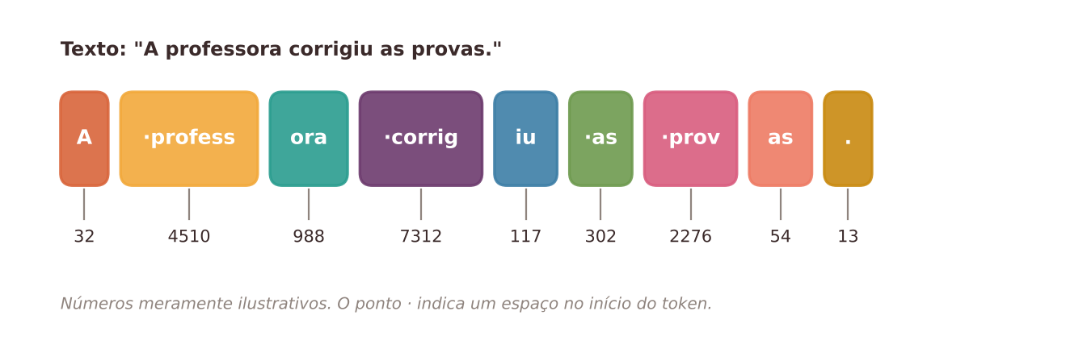
Figura 3.2 — Exemplo ilustrativo de divisão de um texto em tokens. Ilustração conceitual: a divisão real varia conforme o modelo.
Descrição acessível: Uma frase em português, "A professora corrigiu as provas", dividida em blocos coloridos que representam tokens: palavras inteiras e partes de palavras, como "profess" e "ora". Abaixo, cada bloco recebe um número.

A tarefa de treinamento: prever o próximo token
A etapa inicial do treinamento, chamada pré-treinamento, consiste em uma tarefa simples de enunciar: dado um trecho de texto, prever qual token vem a seguir. O modelo faz isso bilhões de vezes, com trechos diferentes. A cada erro, seus parâmetros (números internos) são ajustados para errar um pouco menos da próxima vez.
Ao final, o modelo se torna muito bom em reconhecer padrões de linguagem: gramática, estilos, relações entre ideias e fatos que aparecem repetidamente nos dados (BROWN et al., 2020).
NO SEU DIA A DIA Exemplo do dia a dia
Você usa uma versão simples dessa ideia quando digita no celular e o teclado sugere a próxima palavra: "Bom dia, tudo ___". É provável que ele sugira "bem". O sistema aprendeu que, depois dessas palavras, "bem" aparece com frequência. Os modelos de linguagem modernos fazem algo parecido, só que com contextos muito mais longos e com muito mais dados e parâmetros.

Etapas seguintes: ajuste e alinhamento
Um modelo apenas pré-treinado completa textos, mas não necessariamente conversa de maneira útil. Por isso, costuma haver etapas posteriores:
- Ajuste com instruções: o modelo é treinado com exemplos de pedidos e boas respostas, para aprender a seguir instruções.
- Aprendizado com feedback humano: pessoas comparam respostas e indicam as melhores. O modelo é ajustado para produzir respostas que as pessoas avaliam como mais úteis e adequadas (OUYANG et al., 2022).
- Regras de segurança e filtros: camadas adicionais tentam evitar conteúdos considerados perigosos ou inadequados.

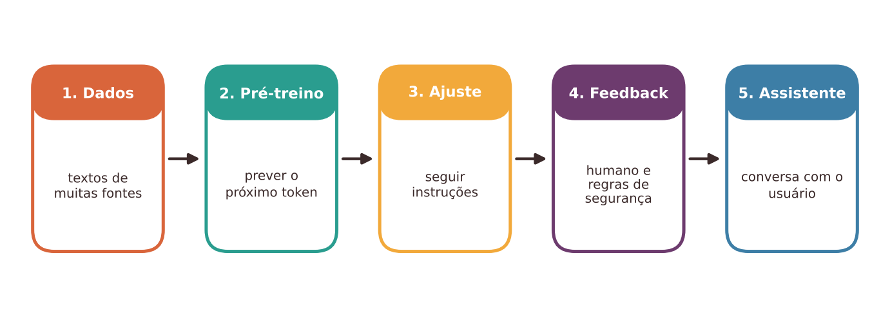
Figura 3.3 — Etapas simplificadas da construção de um assistente de IA generativa. Ilustração conceitual.
Descrição acessível: Fluxo horizontal com cinco etapas: coleta de dados, pré-treinamento (prever o próximo token), ajuste com instruções, feedback humano e regras de segurança, e por fim o assistente que conversa com o usuário.
Pare e verifique
Essas etapas melhoram a utilidade e a segurança, mas não transformam o modelo em um verificador de fatos. O fato de uma resposta ter sido "bem avaliada" por pessoas em testes não garante que esteja correta no seu caso.

3.4 Como uma resposta é gerada
Quando você escreve um pedido (o prompt), o sistema o converte em tokens e calcula, para cada próximo token possível, uma probabilidade. Escolhe um token (não necessariamente o mais provável), anexa ao texto, e repete o processo, token por token, até formar a resposta completa.
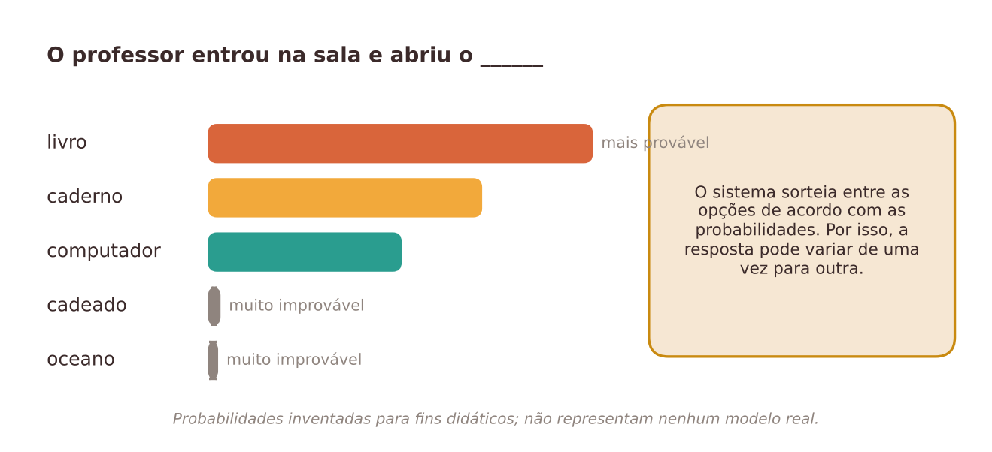
Figura 3.4 — Como um modelo "escolhe" a próxima palavra. Ilustração conceitual: as probabilidades são inventadas para fins didáticos e não representam nenhum modelo real.
Descrição acessível: Uma frase incompleta, "O professor entrou na sala e abriu o", e barras horizontais com possíveis continuações: "livro", "caderno", "computador", "cadeado", "oceano", com alturas decrescentes. Uma nota explica que o sistema sorteia entre as opções com base nas probabilidades.
Algumas consequências importantes:
As respostas podem variar. Como há sorteio entre opções prováveis, fazer a mesma pergunta duas vezes pode gerar respostas diferentes. Muitos sistemas têm um parâmetro, geralmente chamado de temperatura, que controla o quanto o modelo arrisca: valores baixos tendem a respostas mais previsíveis, e valores altos, a respostas mais variadas e, às vezes, mais criativas, porém mais sujeitas a erros. Em muitos produtos para o público, esse controle não aparece.
O modelo "escolhe o plausível", não "consulta o verdadeiro". Um texto plausível é aquele que parece com o que costuma ser escrito. Isso coincide muitas vezes com a verdade (porque a verdade aparece nos dados), mas nem sempre. Quando o assunto é raro, local, recente ou muito específico, aumenta a chance de a resposta ser inventada com ar de normalidade. Esses casos são chamados de alucinações, tema do próximo capítulo (JI et al., 2023).
A conversa tem memória limitada. O modelo usa o que está na conversa atual, dentro de um limite chamado janela de contexto. O que ultrapassar esse limite pode ser "esquecido". Além disso, o que você digitou não necessariamente fica guardado para "lembrar" em outra conversa, e isso depende de cada produto e de suas configurações.
O conhecimento tem data de corte. O treinamento termina em certo momento. Informações posteriores podem estar ausentes, a menos que o sistema use buscas na internet ou documentos fornecidos.
Para ir além: Transformers e atenção
A arquitetura que impulsionou os modelos de linguagem atuais chama-se Transformer (VASWANI et al., 2017). Sua ideia central é o mecanismo de atenção: ao processar cada token, o modelo calcula quanto "olhar" para cada um dos outros tokens do trecho. Por exemplo, na frase "A aluna entregou a prova porque ela terminou cedo", o modelo precisa relacionar "ela" a "aluna". A atenção ajuda a estabelecer essas relações. Com muitos dados, muitos parâmetros e muito poder de cálculo, esses modelos passaram a realizar tarefas diversas, inclusive a partir de poucos exemplos dados no próprio prompt (BROWN et al., 2020). Para um professor, o essencial é saber que o resultado é um modelo estatístico de linguagem, de grande escala e sem compreensão garantida.

3.5 Modelos de imagem, áudio e sistemas multimodais
Além de texto, existem modelos que geram imagens, áudios e vídeos. Muitos geradores de imagem usam uma ideia chamada difusão: treinam o modelo a "limpar" ruídos de imagens, e, na geração, partem de um ruído e vão "revelando" uma imagem que corresponde à descrição. O resultado pode ser impressionante, mas também pode conter erros (por exemplo, mãos com dedos a mais, textos ilegíveis, detalhes históricos incorretos).
Sistemas multimodais combinam mais de um tipo de dado, como texto e imagem: você pode enviar uma foto de um exercício e pedir uma explicação, ou pedir que o sistema descreva uma figura. Esses sistemas fazem parte de uma classe mais ampla chamada modelos de fundação, treinados em grande escala e adaptáveis a muitas tarefas (BOMMASANI et al., 2021).
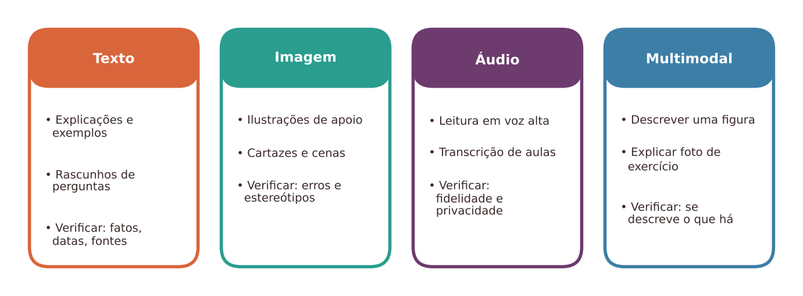
Figura 3.5 — Tipos de sistemas generativos e exemplos de uso educacional. Ilustração conceitual.
Descrição acessível: Quatro cartões: texto (explicações, exemplos, rascunhos), imagem (ilustrações para materiais), áudio (leitura em voz alta, transcrição) e multimodal (descrever uma figura, explicar uma foto de exercício). Cada cartão traz um aviso de verificação.

Quando o sistema consulta fontes
Alguns sistemas combinam o modelo de linguagem com busca na internet ou em documentos fornecidos pelo usuário. Essa estratégia, conhecida como geração aumentada por recuperação (retrieval-augmented generation, ou RAG) (LEWIS et al., 2020), pode ajudar a fundamentar as respostas e a mostrar fontes. Mas isso não elimina os erros: o sistema pode escolher fontes ruins, interpretá-las mal ou citar algo que a fonte não diz. A verificação continua necessária.
Na prática docente
Se você pretende pedir ao sistema que trabalhe com um texto, uma norma ou uma apostila, forneça o próprio material (quando não houver dados pessoais nem direitos autorais que impeçam) e peça que a resposta se baseie apenas nele. Depois, confira trechos no documento original. Isso reduz, mas não elimina, o risco de invenção.

3.6 O que isso significa para quem ensina
Juntando as peças, podemos formular algumas lições práticas:
- Fluência não é verdade. O texto bem escrito é o produto natural do sistema; a correção dos fatos depende de dados, de contexto e de verificação.
- O resultado depende do que você pede. Prompts claros, com contexto e objetivos, tendem a produzir respostas mais úteis (Parte V), mas não garantem exatidão.
- A resposta pode mudar. Registre prompts e versões quando o resultado for importante.
- O modelo não conhece a sua turma. Ele não sabe quem são seus estudantes, a menos que você descreva, e você não deve descrever com dados pessoais.
- Há limites de tempo e de língua. Conhecimentos recentes ou muito locais exigem checagem; o desempenho pode variar conforme a língua e o tema.
- A decisão final é humana. O modelo produz rascunhos e hipóteses; quem valida, adapta e se responsabiliza é o professor.

O que a pesquisa permite afirmar
Há consenso sobre a existência de alucinações: revisões na área de processamento de linguagem natural descrevem o fenômeno, suas causas (inclusive limitações dos dados de treinamento e do próprio processo de geração) e as estratégias para mitigá-lo (JI et al., 2023).
Há debate sobre o que os modelos "entendem". Alguns pesquisadores alertam para os riscos de tratar sistemas que combinam formas linguísticas, sem acesso ao significado do mundo, como se fossem agentes que compreendem (BENDER et al., 2021); outros investigam capacidades emergentes em modelos maiores (BROWN et al., 2020). Para o professor, não é necessário resolver esse debate: basta tratar as respostas como hipóteses a verificar.
O que a pesquisa ainda não permite afirmar: que um modelo específico seja confiável em um tema específico da sua disciplina sem testes. Esse teste pode (e deve) ser feito por você, com casos que conhece.

3.7 Atividade prática: "Jogo da próxima palavra"
ATIVIDADE PRÁTICA Jogo da próxima palavra (desplugado)
Título e nível educacional | Jogo da próxima palavra. Anos finais do ensino fundamental, ensino médio, educação profissional, graduação, formação de professores. Adaptável aos anos iniciais, em versão oral.
Área ou componente curricular | Língua Portuguesa, Matemática (probabilidade), Ciências, Tecnologia e computação. Interdisciplinar.
Objetivos de aprendizagem | Compreender, de modo intuitivo, que um modelo de linguagem estima a próxima palavra com base em padrões; perceber que o "plausível" não é sempre o "verdadeiro"; relacionar probabilidade e variabilidade.
Conhecimentos prévios necessários | Noção de frequência (quantas vezes algo acontece). Ter lido as seções 3.2 a 3.4, ou uma explicação oral do professor.
Tempo estimado | 50 minutos.
Recursos | Papel, caneta, quadro; cartões com frases incompletas preparados pelo professor (por exemplo: "Hoje eu acordei e fui para a ___", "A água ferve a ___ graus", "O professor entrou na sala e abriu o ___").
Papel do professor | Explicar as regras do jogo, conduzir a contagem e mediar a discussão final, relacionando o resultado aos modelos de linguagem. Cuidar para que a atividade seja acolhedora com todas as respostas.
Papel dos estudantes | Completar as frases individualmente, depois contar as respostas da turma, calcular proporções e discutir.
Passo a passo | - Escreva no quadro a primeira frase incompleta. Cada estudante escreve, em um papel, a palavra que acredita ser a mais provável para completá-la.  - Recolha os papéis e faça uma tabela de contagem: quais palavras apareceram e quantas vezes.  - Peça que a turma calcule a proporção de cada palavra (por exemplo, "escola": 12 de 30 respostas, ou 40%).  - Pergunte: se um sistema fosse "sortear" a próxima palavra de acordo com essas proporções, ele daria sempre a mesma? Por quê?  - Repita com a segunda frase, que tem resposta factual ("A água ferve a ___ graus"). Compare: houve mais concordância? E se alguém respondeu "100" por hábito, mas a frase não menciona a pressão? Discuta quando o plausível e o verdadeiro coincidem.  - Terceira rodada: uma frase sobre um fato local desconhecido pela turma ("A prefeita de nossa cidade em 1985 se chamava ___"). Observe como as pessoas "chutam" nomes plausíveis. Relacione com alucinações.  - Feche com a pergunta: o que um modelo de linguagem faz de parecido com o que fizemos? O que ele não faz?
Prompt, quando aplicável | Opcional, apenas para o professor, na preparação: "Gere 10 frases incompletas em português, com diferentes graus de previsibilidade, adequadas a estudantes do ensino médio, sem nomes de pessoas reais." Revise todas as frases antes de usar.
Produto esperado | Tabelas de contagem e proporções, e um parágrafo ou discussão oral que relacione o jogo ao funcionamento dos modelos.
Critérios de avaliação | (a) Registra e calcula as proporções corretamente; (b) explica por que o resultado varia; (c) distingue plausível de verdadeiro; (d) reconhece que o jogo é uma analogia simplificada.
Verificações de qualidade | As frases não induzem estereótipos? Não expõem estudantes? A analogia deixa claro seus limites (o modelo usa contextos muito mais longos e bilhões de exemplos)?
Cuidados com dados, acessibilidade e adequação etária | Não peça respostas com informações pessoais. Permita respostas orais ou desenhadas. Para estudantes com dificuldades de escrita, use votação por levantar de mãos entre opções escritas no quadro.
Adaptação para contextos com poucos recursos | A atividade é inteiramente desplugada. Use o quadro e folhas de caderno. A contagem pode ser feita com riscos no quadro.
Alternativa sem IA | Toda a atividade já é sem IA. Se desejar uma versão com IA, o professor pode, em aula ou em casa, pedir a um assistente que complete as mesmas frases três vezes e comparar as respostas com as da turma, deixando claro aos estudantes que o sistema pode errar.
Pergunta final de reflexão | Em que situação da sua vida você já "completou" algo pelo que parecia mais provável e depois descobriu que estava errado?

Experimente com sua turma
Peça aos estudantes que escrevam uma frase que um modelo provavelmente completaria de forma previsível e outra que o "enganaria", ou seja, que levasse a uma continuação plausível, porém falsa. Discuta como isso ajuda a entender os limites dos sistemas.

Uma alternativa com poucos recursos
O jogo funciona com apenas lousa e voz. Para turmas grandes, divida em grupos e peça a cada grupo que apresente a contagem de suas respostas; o professor compõe a tabela geral no quadro.

3.8 Oportunidades e benefícios de entender o funcionamento
- Perguntar melhor: quem entende que o modelo "continua" o texto aprende a fornecer contexto e restrições claros.
- Verificar melhor: saber que o plausível pode ser falso orienta o professor a conferir fatos, datas, nomes e referências.
- Ensinar melhor: explicações intuitivas, como o jogo da próxima palavra, permitem que estudantes desenvolvam letramento em IA sem equipamentos.
- Escolher melhor: distinguir assistente de busca, assistente com documentos e gerador de imagem ajuda a selecionar a ferramenta apropriada.

3.9 Riscos, limites e cuidados
- Antropomorfismo: tratar o sistema como "alguém" que "sabe", "quer" ou "sente".
- Excesso de confiança: acreditar em respostas bem escritas.
- Dependência de produtos opacos: muitas empresas não divulgam os dados de treinamento nem os detalhes do ajuste, o que dificulta avaliar vieses e lacunas.
- Falsa segurança com fontes: ver "referências" na resposta e supor que são reais.
- Privacidade: o que se digita pode ser armazenado ou usado de formas que dependem do serviço (Capítulo 26 e Capítulo 29).

Quando dispensar a IA
Evite o uso de modelos de linguagem quando a tarefa exigir informação factual precisa e verificável que você não terá tempo de conferir (por exemplo, citações, datas e dados legais), ou quando a resposta tiver consequências para pessoas (notas, laudos, encaminhamentos). Nesses casos, consulte fontes primárias e especialistas.

3.10 Síntese visual e o que vale a pena lembrar
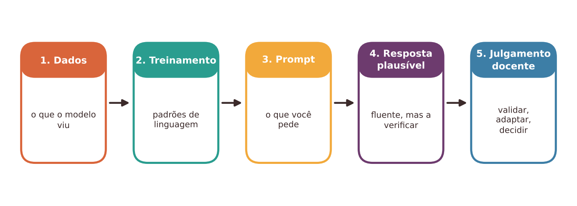
Figura 3.6 — Síntese: do dado ao texto e do texto ao julgamento do professor. Ilustração conceitual.
Descrição acessível: Um caminho em cinco passos: dados, treinamento, prompt, resposta plausível e verificação pelo professor. O último passo é destacado e conectado de volta ao prompt por uma seta, indicando refinamento.
O QUE VALE A PENA LEMBRAR
- Um modelo de linguagem aprende padrões de grandes coleções de textos; não é uma enciclopédia nem um buscador.
- O treinamento básico consiste em prever o próximo token. Etapas posteriores ajustam o modelo para seguir instruções e dialogar.
- A resposta é gerada token a token, com sorteio entre opções prováveis. Por isso pode variar.
- Respostas plausíveis podem ser falsas. Quando o tema é raro, local, recente ou específico, o risco aumenta.
- Há modelos de texto, imagem, áudio e multimodais; alguns usam buscas ou documentos, o que ajuda, mas não elimina a necessidade de checar.
- O professor é quem valida, adapta e se responsabiliza.

3.11 Questões para reflexão sobre a sua prática
REFLITA SOBRE A SUA PRÁTICA
- Que analogias você usaria para explicar a um colega como um modelo de linguagem produz respostas? Quais são os limites dessas analogias?
- Em quais tarefas do seu trabalho a variabilidade das respostas seria um problema? Em quais seria uma vantagem?
- Que tipo de erro seria mais difícil de perceber na sua área de ensino? Como você o verificaria?
- Se um estudante lhe disser "mas o computador falou", como você responderia?
- Que informações sobre uma ferramenta de IA você gostaria de ter antes de adotá-la em sua escola?

Exercícios de múltipla escolha
Escolha uma alternativa em cada questão. O gabarito comentado está no Apêndice A (Capítulo 3).
Questão 1. Qual das descrições é a mais adequada para um modelo de linguagem de grande porte?
a) Um programa que repete frases decoradas palavra por palavra.
b) Uma calculadora de alta precisão.
c) Um sistema que aprendeu padrões de linguagem a partir de grandes coleções de textos e gera respostas token a token.
d) Uma enciclopédia digital que consulta um banco de fatos verificados.
e) Um buscador que apenas lista páginas da internet.
Questão 2. Qual é o primeiro ingrediente de qualquer sistema de aprendizado de máquina, incluindo modelos de linguagem?
a) Dados.
b) Uma licença de uso para estudantes.
c) Uma autorização legal de professores.
d) Um dicionário de regras gramaticais escritas à mão.
e) Conexão com a internet em sala de aula.
Questão 3. Por que a frase "o modelo foi treinado com toda a internet" merece desconfiança?
a) Porque todo o conteúdo da internet é falso.
b) Porque modelos de linguagem não usam textos.
c) Porque é ilegal usar a internet para qualquer fim.
d) Porque a internet é pequena demais para treinar modelos.
e) Porque nenhum conjunto de dados contém "tudo"; há escolhas, filtros, lacunas e línguas e culturas mais ou menos representadas.
Questão 4. Qual é um limite importante da analogia da "pessoa que leu milhões de páginas na biblioteca"?
a) A pessoa nunca erra.
b) A pessoa não consegue ler tantas páginas.
c) A pessoa só lê livros infantis.
d) A pessoa tem experiências e pode verificar informações no mundo; o modelo, por si só, não.
e) O modelo tem mais intenções e responsabilidade que a pessoa.
Questão 5. O que são tokens?
a) Senhas que protegem o acesso às ferramentas.
b) Estudantes que testam o sistema.
c) Pequenos pedaços de texto, como palavras inteiras, partes de palavras ou sinais, usados pelos modelos.
d) Moedas virtuais pagas aos professores.
e) Imagens geradas pelo modelo.
Questão 6. Em que consiste a tarefa básica de pré-treinamento de um modelo de linguagem?
a) Verificar a veracidade de cada frase.
b) Memorizar todas as páginas da internet.
c) Responder perguntas com base em um gabarito de professores.
d) Prever o próximo token a partir de um trecho de texto, repetidas vezes, em grande volume de dados.
e) Corrigir redações segundo uma rubrica.
Questão 7. O teclado do celular que sugere a próxima palavra ilustra:
a) Uma regra gramatical fixa escrita por um professor.
b) Um sistema de reconhecimento facial.
c) Um método de criptografia.
d) Um sistema de verificação de fatos.
e) Uma versão simples da ideia de prever o que vem a seguir com base em padrões de uso.
Questão 8. O que busca o ajuste com feedback humano, realizado depois do pré-treinamento?
a) Eliminar a necessidade de verificação pelo usuário.
b) Armazenar dados pessoais dos avaliadores.
c) Garantir que todas as respostas sejam factualmente corretas.
d) Orientar o modelo a produzir respostas que as pessoas avaliem como mais úteis e adequadas.
e) Remover totalmente os vieses dos dados.
Questão 9. Por que o fato de uma resposta ter sido "bem avaliada por pessoas em testes" não garante que esteja correta no seu caso?
a) Porque a avaliação é geral e não verifica seu tema, seu contexto e seus dados específicos.
b) Porque pessoas nunca avaliam corretamente.
c) Porque os testes eliminam as respostas corretas.
d) Porque o sistema só funciona sem avaliação.
e) Porque as avaliações são aleatórias.
Questão 10. Como o modelo gera uma resposta longa?
a) Calcula probabilidades para o próximo token, escolhe um e repete o processo até completar o texto.
b) Pesquisa a resposta na internet sempre.
c) Escreve o texto inteiro de uma só vez e depois o revisa.
d) Copia um parágrafo pronto de uma base de dados.
e) Pergunta a uma pessoa o que escrever.
Questão 11. Por que fazer a mesma pergunta duas vezes ao mesmo assistente pode gerar respostas diferentes?
a) Porque a internet muda a cada segundo.
b) Porque o sistema esquece os dados do usuário.
c) Porque o professor digita de forma diferente.
d) Porque o assistente muda de opinião conforme o humor.
e) Porque há sorteio entre opções prováveis, e esse processo introduz variabilidade.
Questão 12. Em termos gerais, o que a "temperatura" controla em um modelo generativo?
a) O quanto o modelo arrisca ao escolher entre opções: valores baixos favorecem respostas mais previsíveis; altos, mais variadas.
b) O idioma da resposta.
c) A temperatura do computador.
d) A idade mínima do usuário.
e) A velocidade da internet.
Questão 13. O que significa dizer que o modelo "escolhe o plausível, e não o verdadeiro"?
a) Que ele só gera mentiras.
b) Que ele não produz linguagem fluente.
c) Que ele nunca usa dados reais.
d) Que ele só repete verdades.
e) Que ele gera texto que se parece com o que costuma ser escrito, o que nem sempre coincide com os fatos.
Questão 14. Em quais circunstâncias aumenta a chance de respostas inventadas com ar de normalidade?
a) Quando o usuário digita em letras maiúsculas.
b) Quando o computador está desconectado da energia.
c) Quando o tema é raro, local, recente ou muito específico.
d) Quando o professor está em sala de aula.
e) Quando a pergunta é sobre assuntos amplamente documentados e estáveis.
Questão 15. O que é a janela de contexto?
a) O horário permitido de uso do sistema.
b) O limite de texto que o modelo considera em uma interação; o que ultrapassa esse limite pode ser "esquecido".
c) Um recurso de acessibilidade para daltonismo.
d) Uma janela física da sala de aula.
e) A tela do computador.
Questão 16. A afirmação "o conhecimento do modelo tem data de corte" quer dizer que:
a) O modelo apaga seus dados a cada mês.
b) O modelo deixa de funcionar após certa data.
c) O modelo só conhece eventos de um único ano.
d) O treinamento termina em certo momento, e eventos posteriores podem não estar incluídos, salvo se o sistema usar buscas ou documentos.
e) O modelo é proibido de falar de fatos recentes.
Questão 17. Qual ideia resume o mecanismo de "atenção" nos Transformers, em termos intuitivos?
a) O modelo escolhe a imagem mais bonita.
b) O modelo conta o número de letras.
c) Ao processar cada token, o modelo calcula quanto deve "olhar" para os demais tokens do trecho.
d) O modelo presta atenção ao professor para saber o que dizer.
e) O modelo ignora o contexto para ser mais rápido.
Questão 18. Qual das alternativas descreve melhor um modelo de difusão para imagens, em linguagem simples?
a) Parte de um ruído e o vai transformando, passo a passo, em uma imagem que corresponda à descrição.
b) Procura em um álbum a foto que o usuário descreveu.
c) Escreve textos para legendas.
d) Mede a velocidade de conexão.
e) Copia exatamente fotos de bancos de imagens.
Questão 19. O que são sistemas multimodais?
a) Sistemas que substituem câmeras.
b) Sistemas que combinam mais de um tipo de dado, como texto e imagem.
c) Sistemas sem erros.
d) Sistemas usados somente em ensino superior.
e) Sistemas que funcionam apenas offline.
Questão 20. Qual é a função da geração aumentada por recuperação (RAG) em um assistente?
a) Impedir que o sistema cite fontes.
b) Eliminar completamente qualquer erro do modelo.
c) Substituir os dados de treinamento por regras gramaticais.
d) Combinar o modelo com buscas ou documentos para fundamentar as respostas, o que pode reduzir erros, sem eliminá-los.
e) Armazenar as notas dos estudantes.
Questão 21. Ao pedir que o sistema trabalhe com um documento que você forneceu, qual cuidado é essencial?
a) Apagar o documento original.
b) Evitar qualquer verificação.
c) Enviar os dados de todos os estudantes para melhorar a resposta.
d) Confiar integralmente na resposta, pois o documento garante a veracidade.
e) Conferir trechos da resposta no documento original e evitar enviar dados pessoais ou materiais cujos direitos impeçam o uso.
Questão 22. Qual das lições práticas do capítulo está correta?
a) Basta enviar a lista de chamada para ter respostas melhores.
b) A resposta é sempre verdadeira se for longa.
c) O modelo não conhece a sua turma, a menos que você a descreva, e você não deve fazê-lo com dados pessoais.
d) A resposta nunca muda.
e) O modelo conhece todos os estudantes do Brasil.
Questão 23. Sobre alucinações em modelos de linguagem, a literatura científica aponta que:
a) Foram completamente eliminadas nos modelos atuais.
b) São um fenômeno reconhecido, com causas ligadas aos dados e ao processo de geração, e há estratégias para mitigá-lo.
c) Só ocorrem em modelos de imagem.
d) Ocorrem apenas por erro de digitação do usuário.
e) Não existem, e são apenas boatos.
Questão 24. Qual é a atitude recomendada diante do debate sobre se os modelos "entendem" a linguagem?
a) Afirmar que entendem como pessoas.
b) Tratar as respostas como hipóteses a verificar, sem precisar resolver o debate para usar com responsabilidade.
c) Aguardar a resolução do debate antes de qualquer ação.
d) Afirmar que nada têm de útil.
e) Proibir discussões sobre o tema.
Questão 25. Na atividade "Jogo da próxima palavra", qual é o principal objetivo?
a) Ajudar estudantes a compreender, de modo intuitivo, que o modelo estima a próxima palavra por padrões e probabilidades.
b) Provar que humanos são superiores a máquinas.
c) Ensinar a programar um modelo.
d) Avaliar o desempenho individual dos estudantes.
e) Treinar a digitação rápida.
Questão 26. Na terceira rodada do jogo ("A prefeita de nossa cidade em 1985 se chamava ___"), o que se pretende observar?
a) Que não é possível responder a perguntas locais.
b) Que, sem conhecimento do fato, as pessoas chutam nomes plausíveis, o que se relaciona às alucinações.
c) Que a internet é indispensável.
d) Que todos acertarão o nome.
e) Que o professor sabe todas as respostas.
Questão 27. Qual cuidado de adequação é importante ao conduzir o jogo?
a) Cobrar a mesma forma de resposta de todos.
b) Não pedir informações pessoais e permitir respostas orais, desenhadas ou por votação.
c) Registrar nomes de quem errou para exposição à turma.
d) Excluir estudantes com dificuldades de escrita.
e) Exigir que cada estudante revele dados familiares.
Questão 28. Em qual situação o capítulo recomenda dispensar o uso de modelos de linguagem?
a) Quando o assunto é amplamente conhecido.
b) Quando o objetivo é gerar exemplos para revisar.
c) Sempre que se precisar de ideias para uma atividade.
d) Quando a tarefa exige informação factual precisa que você não terá tempo de conferir, ou quando há consequências para pessoas, como notas e laudos.
e) Somente em escolas sem internet.
Questão 29. Um professor percebe que, após uma conversa muito longa com o assistente, as instruções do início deixaram de ser seguidas. A explicação mais provável é:
a) O assistente decidiu discordar das instruções.
b) A internet apagou a conversa.
c) A conversa ultrapassou a janela de contexto, e informações iniciais deixaram de ser consideradas.
d) O assistente ficou cansado e precisa de descanso.
e) O professor foi punido por conversar demais.
Questão 30. Quais cuidados, em conjunto, o capítulo recomenda ao usar um assistente com um documento fornecido pelo professor?
a) Enviar o documento com dados pessoais para que a resposta seja mais personalizada.
b) Pedir que o sistema invente trechos para preencher lacunas.
c) Aceitar qualquer citação gerada sem conferir.
d) Apagar o original após o envio.
e) Fornecer só material que possa ser compartilhado, pedir resposta baseada no documento e conferir trechos no original.

Exercícios discursivos
Responda com suas palavras, justificando com base no conteúdo do capítulo e na sua realidade de trabalho. Sugestões de resposta e critérios de avaliação estão no Apêndice B (Capítulo 3).
1. Explique, com suas palavras, por que um modelo de linguagem não é uma enciclopédia nem um buscador. Use a analogia da "pessoa que leu milhões de páginas" e aponte um limite dela.
2. Descreva, em três ou quatro frases, as etapas de construção de um assistente de IA generativa, desde os dados até a conversa com o usuário.
3. O que são tokens e por que o professor precisa saber que o modelo opera com eles?
4. Explique por que uma resposta fluente pode estar errada. Dê um exemplo de situação na sua área em que isso seria difícil de perceber.
5. Qual é o papel da probabilidade na geração de texto por um modelo? Como isso explica que perguntas repetidas gerem respostas diferentes?
6. Explique o que é a janela de contexto e dê duas consequências práticas para quem usa um assistente em uma conversa longa.
7. Por que a data de corte do conhecimento é relevante para o planejamento de uma aula que envolve normas, estatísticas ou notícias recentes?
8. Compare um assistente que apenas conversa com um que consulta documentos fornecidos (RAG). Quais vantagens e quais cuidados cada um exige?
9. Explique, em linguagem simples, o que é um modelo multimodal e dê um exemplo de uso educacional com um cuidado de verificação.
10. O jogo da próxima palavra é uma analogia simplificada. Indique duas diferenças entre o jogo e o funcionamento real de um modelo de linguagem.
11. Planeje uma versão do "Jogo da próxima palavra" para o seu nível de ensino, com três frases incompletas e uma pergunta de fechamento.
12. Por que não é necessário resolver o debate sobre se os modelos "entendem" para usá-los de modo responsável? Qual conduta prática decorre disso?
13. Aponte três riscos de tratar um assistente de IA como "alguém que sabe" e proponha uma medida de proteção para cada.
14. Descreva um procedimento de teste que você poderia fazer com um assistente de IA para avaliar sua confiabilidade em um tema da sua disciplina antes de usá-lo com estudantes.
15. O que a expressão "a decisão final é humana" implica em termos de responsabilidade do professor ao usar materiais produzidos por IA?
16. Escreva um breve texto (cinco a oito linhas) para explicar a pais ou responsáveis, em linguagem acessível, como funcionam os assistentes de IA e por que podem errar.
17. Dê dois exemplos de tarefas pedagógicas em que o uso de um modelo de linguagem é razoável e dois em que é melhor dispensá-lo. Justifique brevemente.
18. Como você explicaria a um estudante por que o assistente "inventou" uma referência bibliográfica? Que ação prática o estudante deve adotar?
19. Que informações sobre uma ferramenta de IA você pediria a um fornecedor antes de adotá-la na escola, com base no que aprendeu sobre dados, treinamento e geração de respostas?
20. Retome a situação da professora Lúcia. Escreva um plano de ação em quatro passos para que ela use o assistente com segurança no planejamento de aulas de História.

Referências utilizadas neste capítulo
BENDER, E. M. et al. On the dangers of stochastic parrots: can language models be too big? In: ACM CONFERENCE ON FAIRNESS, ACCOUNTABILITY, AND TRANSPARENCY (FAccT), 2021, Virtual Event. Proceedings [...]. New York: ACM, 2021. p. 610-623.
BOMMASANI, R. et al. On the opportunities and risks of foundation models. arXiv:2108.07258, 2021. (pré-publicação)
BROWN, T. B. et al. Language models are few-shot learners. In: ADVANCES IN NEURAL INFORMATION PROCESSING SYSTEMS, 33, 2020. Proceedings [...]. 2020.
JI, Z. et al. Survey of hallucination in natural language generation. ACM Computing Surveys, v. 55, n. 12, art. 248, 2023.
LEWIS, P. et al. Retrieval-augmented generation for knowledge-intensive NLP tasks. In: ADVANCES IN NEURAL INFORMATION PROCESSING SYSTEMS, 33, 2020. Proceedings [...]. 2020.
OUYANG, L. et al. Training language models to follow instructions with human feedback. In: ADVANCES IN NEURAL INFORMATION PROCESSING SYSTEMS, 35, 2022. Proceedings [...]. 2022.
VASWANI, A. et al. Attention is all you need. In: ADVANCES IN NEURAL INFORMATION PROCESSING SYSTEMS, 30, 2017. Proceedings [...]. 2017.



Capítulo 4 — Erros, vieses e limites: fluência não é verdade
OBJETIVOS DE APRENDIZAGEM
Ao final deste capítulo você será capaz de:
- Reconhecer os principais tipos de erro e de distorção que sistemas de IA generativa podem produzir.
- Distinguir fluência, correção factual e valor pedagógico de uma resposta.
- Explicar por que referências, citações e dados inventados exigem verificação sistemática.
- Identificar de onde podem vir os vieses (dados, projeto, uso) e como se manifestam em contextos educacionais.
- Aplicar um procedimento simples de verificação (checklist) a materiais gerados por IA.
- Planejar uma atividade em que o erro da IA se torne material de aprendizagem.

4.1 Situação inicial: a bibliografia que não existia
SITUAÇÃO INICIAL Uma situação hipotética
Um professor de História propõe aos estudantes do 9º ano um trabalho sobre a Revolta da Vacina, ocorrida no Rio de Janeiro, em 1904. Uma estudante entrega um texto bem escrito, com cinco referências bibliográficas aparentemente impecáveis. Curioso, o professor procura os livros e artigos. Dois não existem. Um existe, mas trata de outro assunto. Os outros dois têm o título certo, porém com autores e anos errados. A estudante diz, aflita: "Eu pedi pra IA e ela me deu assim. Achei que estava certo". Esta cena é fictícia, mas situações parecidas são relatadas por professores e bibliotecários.

PERGUNTA MOBILIZADORA
Se a resposta é tão bem escrita, como saber se está certa, se é adequada para a idade e se ajuda alguém a aprender?

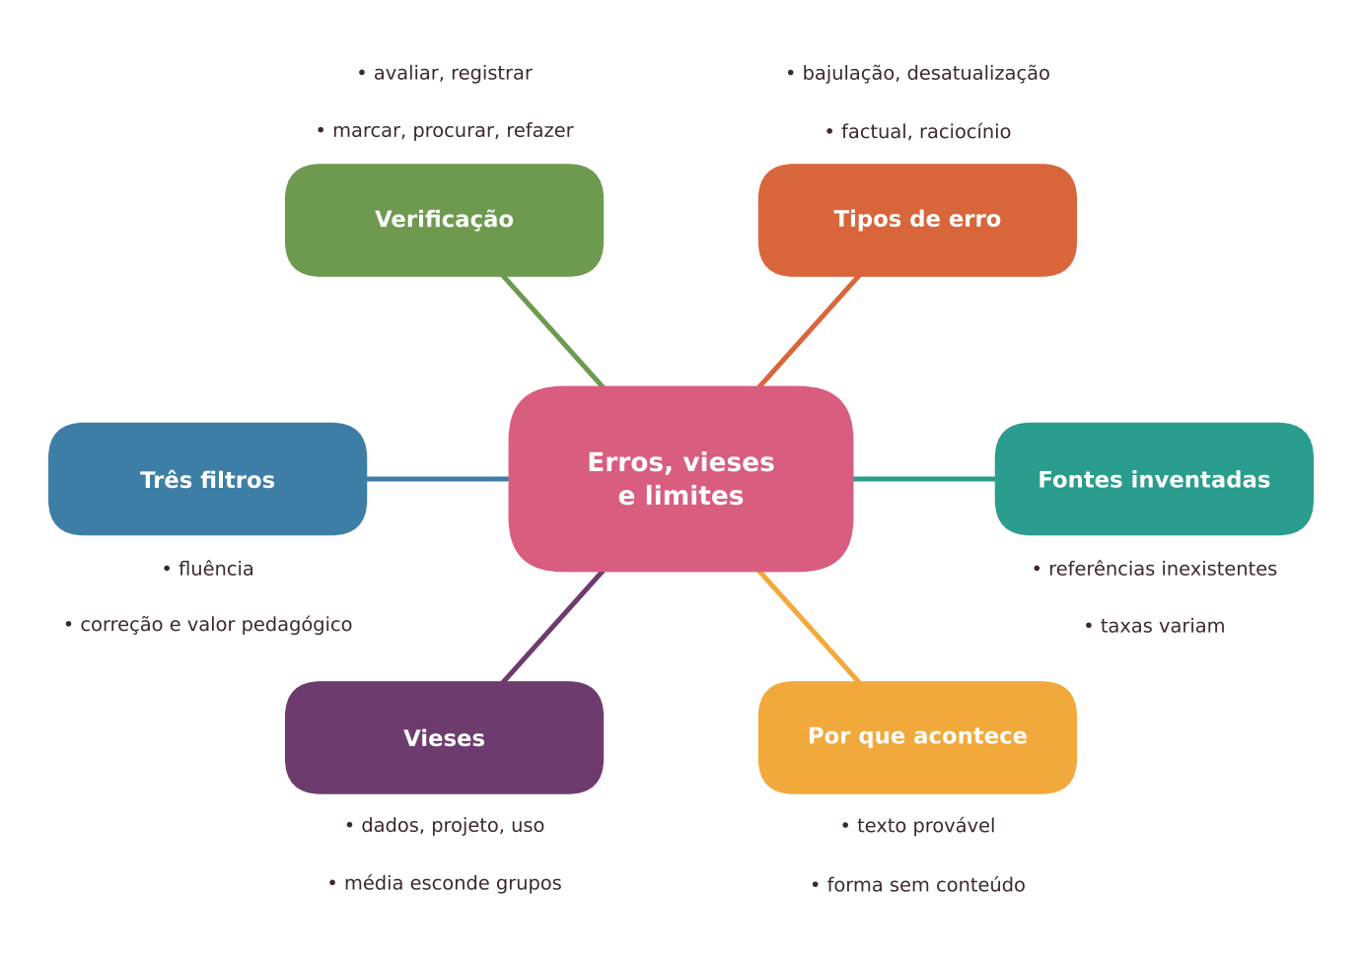
Figura 4.1 — Mapa dos conceitos principais do capítulo. Ilustração conceitual.
Descrição acessível: Mapa radial com o tema central "Erros, vieses e limites" e seis ramos: tipos de erro, fontes inventadas, por que acontece, vieses, três filtros de qualidade e verificação.

4.2 Tipos de erro que vale conhecer
O termo mais popular para os erros dos modelos de linguagem é alucinação: a produção de conteúdo plausível, porém sem fundamento nos dados ou no mundo (JI et al., 2023). Alguns pesquisadores consideram a palavra imprecisa, porque alucinar é perceber algo que não existe, e propõem outros termos, como confabulação ou fabricação (MCGOWAN et al., 2023). Neste livro, usamos "alucinação" por ser a mais difundida, mas lembrando que não implica que o sistema "perceba" ou "queira" algo.
Mais útil do que o rótulo é conhecer os tipos de problema:
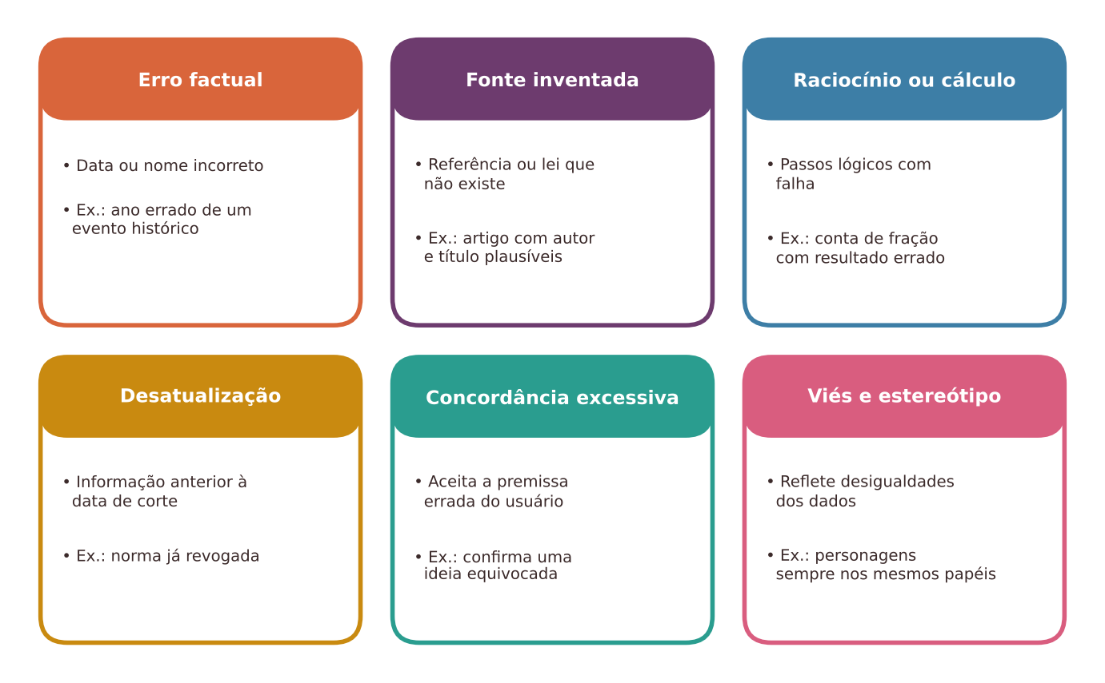
Figura 4.2 — Tipos de erro e distorção em respostas de IA generativa. Ilustração conceitual.
Descrição acessível: Seis cartões: erro factual, fonte ou dado inventado, erro de raciocínio ou cálculo, desatualização, concordância excessiva com o usuário, e viés ou estereótipo. Cada cartão traz um exemplo educacional curto.
- Erro factual: informação incorreta apresentada como certa (uma data, um nome, um conceito).
- Fonte ou dado inventado: referências, citações, leis, estatísticas ou links que parecem reais, mas não existem.
- Erro de raciocínio ou de cálculo: passos que parecem lógicos, mas contêm falhas; contas com resultado errado.
- Desatualização: informações que mudaram depois da data de corte do treinamento.
- Concordância excessiva (bajulação): tendência de concordar com o usuário, mesmo quando ele está errado ou faz uma pergunta enviesada. Pesquisas mostram que modelos treinados com feedback humano podem tender a ajustar suas respostas ao que o usuário parece querer ouvir (SHARMA et al., 2024).
- Viés e estereótipo: distorções que refletem desigualdades e preconceitos presentes nos dados e nas escolhas de projeto (seção 4.5).

A "fronteira irregular" da capacidade
Um estudo de campo com profissionais de consultoria sugeriu que a IA pode ser muito útil em algumas tarefas e prejudicial em outras que parecem semelhantes, o que os autores chamaram de fronteira tecnológica irregular ("jagged frontier") (DELL'ACQUA et al., 2023). Trata-se de um documento de trabalho, em outro contexto (trabalho profissional), mas a ideia é útil para professores: o desempenho de uma ferramenta em uma tarefa não permite prever seu desempenho em outra aparentemente parecida. Por isso, testar com casos que você conhece é indispensável.

4.3 O caso das referências inventadas
As referências bibliográficas são um dos exemplos mais bem documentados de invenção. Em um estudo, pesquisadores pediram a duas versões de um assistente que produzissem revisões curtas sobre 42 temas e verificaram as 636 referências geradas. Na versão mais antiga, 55% das referências eram fabricadas; na mais recente, 18%. Entre as referências reais, 43% e 24%, respectivamente, tinham erros substantivos (WALTERS; WILDER, 2023). Outros estudos, em áreas como Medicina e Psiquiatria, encontraram proporções altas de referências inexistentes ou imprecisas (BHATTACHARYYA et al., 2023; MCGOWAN et al., 2023). Uma comparação mais recente de oito assistentes, com 400 referências, encontrou apenas 26,5% totalmente corretas e cerca de 40% com falhas ou fabricadas, com variação entre os sistemas (CABEZAS-CLAVIJO et al., 2025).
O que a pesquisa permite afirmar
Consolidado: modelos de linguagem podem gerar referências inexistentes ou com erros, de forma convincente; vários estudos independentes, em áreas e línguas diferentes, convergem nesse ponto.
Cuidado com a interpretação: as taxas de erro variam muito conforme o modelo, a versão, o tema, o formato do pedido e o uso (ou não) de ferramentas de busca. Os números citados acima não valem para qualquer ferramenta atual. Os sistemas melhoram e mudam rapidamente, e os estudos refletem versões específicas, em datas específicas.
Implicação prática: não use o percentual como "garantia de que agora está tudo certo" nem como "prova de que nunca funciona". Verifique cada referência em uma base confiável (biblioteca, repositório institucional, site do periódico).

NO SEU DIA A DIA Exemplo do dia a dia
Quando alguém lhe passa um endereço de memória ("é na rua das Flores, perto da padaria"), você confere antes de sair de carro à noite. Com referências geradas por IA, vale o mesmo cuidado: confira o "endereço" (autor, título, ano, periódico) antes de repassar para os estudantes.

4.4 Por que isso acontece (em linguagem simples)
Com base no que vimos no capítulo 3:
- O modelo foi treinado para produzir texto provável, e não para consultar uma base de fatos verificados.
- Uma referência bibliográfica tem uma forma muito previsível (sobrenome, ano, título, periódico). O modelo domina a forma, mas nem sempre tem o conteúdo correto.
- Quando o tema é raro, local ou específico, há pouco "sinal" nos dados e muito espaço para preencher com algo plausível.
- Instruções do tipo "dê referências" podem pressionar o sistema a fornecer algo, mesmo sem base.
- Treinamentos posteriores e conexões com buscas reduzem o problema, mas não o eliminam (JI et al., 2023).

4.5 Vieses: de onde vêm e onde aparecem
Viés é uma tendência sistemática que favorece ou prejudica certos grupos, perspectivas ou resultados. Ele pode entrar em um sistema em três momentos:
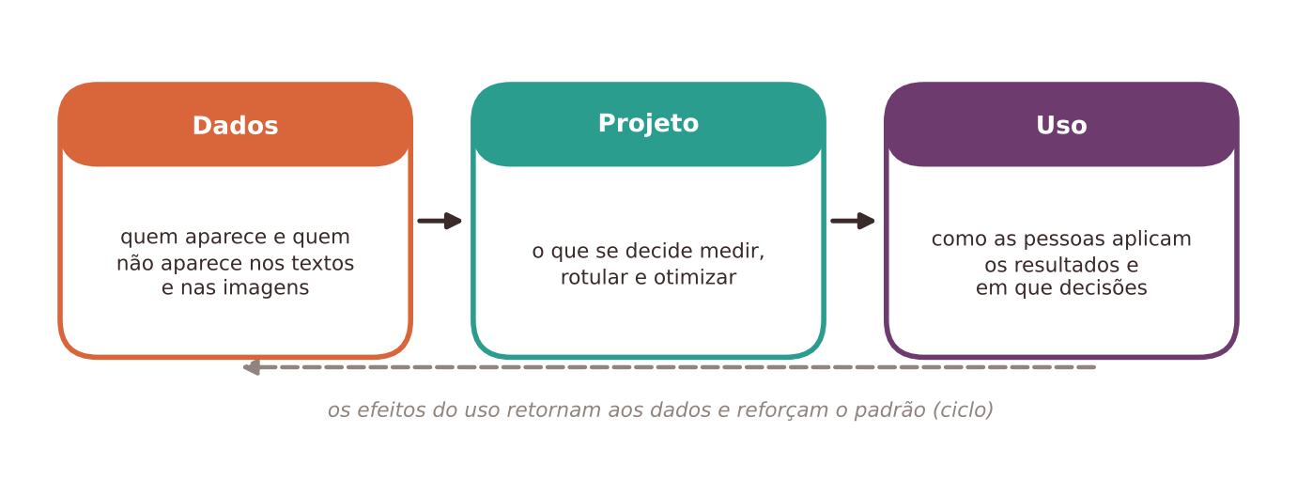
Figura 4.3 — Onde o viés pode entrar em sistemas de IA: dados, projeto e uso. Ilustração conceitual.
Descrição acessível: Diagrama em cadeia com três blocos conectados: dados (quem aparece e quem não aparece), projeto (o que se decide medir e otimizar) e uso (como as pessoas aplicam os resultados). Setas indicam que os efeitos retornam aos dados, formando um ciclo.
- Nos dados: se certos grupos, línguas, regiões ou jeitos de escrever estão sub-representados, o modelo tende a funcionar pior para eles; se os dados contêm estereótipos, o modelo pode reproduzi-los (BENDER et al., 2021).
- No projeto: as decisões sobre o que medir, como rotular e o que considerar "bom desempenho" incorporam valores.
- No uso: o mesmo sistema pode ser usado de modos que prejudicam grupos específicos, por exemplo ao tomar decisões automáticas sobre estudantes.

Exemplos documentados na literatura
- Reconhecimento facial: um estudo clássico mostrou diferenças expressivas de acurácia em sistemas comerciais de classificação de gênero conforme o tom de pele e o gênero das pessoas (BUOLAMWINI; GEBRU, 2018).
- Educação: uma revisão sobre viés algorítmico em educação reúne evidências de que modelos usados para prever desempenho, abandono e outros resultados podem funcionar de forma desigual entre grupos, e discute causas e recomendações (BAKER; HAWN, 2022).
- Detectores de texto gerado por IA: um estudo mostrou que detectores avaliaram erroneamente textos de falantes não nativos de inglês como se tivessem sido gerados por IA com frequência maior que textos de falantes nativos (LIANG et al., 2023). O achado alerta contra o uso desses detectores como prova de fraude.

Pare e verifique
Vieses não aparecem só em casos extremos. Em materiais didáticos gerados por IA, observe: Quem são os personagens? Que profissões e papéis recebem? Que nomes, famílias, corpos, culturas e regiões aparecem? O que está ausente? Experimente pedir o mesmo material com variações e compare. Se perceber estereótipos, corrija o material e deixe o registro do que mudou.

Para ir além: vieses não são o mesmo que erros aleatórios
Um erro aleatório se distribui sem padrão. Um viés tem direção: erra mais para certos grupos ou perspectivas. Por isso, a média de acertos de um sistema pode parecer boa e ainda esconder desempenho ruim em subgrupos. Em educação, isso significa que um sistema pode "funcionar bem em média" e prejudicar justamente estudantes que já enfrentam desvantagens (BAKER; HAWN, 2022). Perguntas úteis a um fornecedor: o sistema foi testado com estudantes parecidos com os meus? Como o desempenho varia por grupo?

4.6 Fluência, correção e valor pedagógico: três coisas diferentes
Há uma tentação frequente: confundir uma resposta bem escrita com uma resposta boa. Convém separar três dimensões:
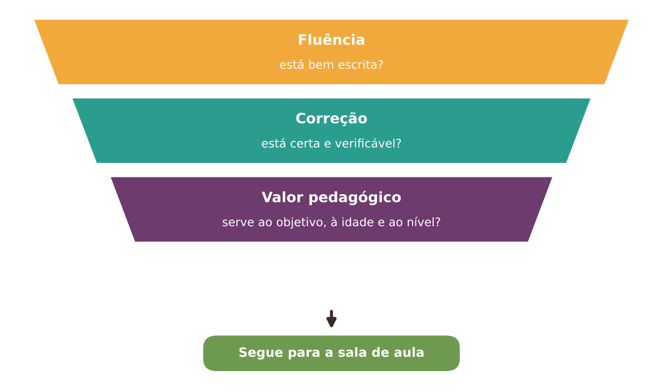
Figura 4.4 — Três filtros para avaliar uma resposta de IA antes de usá-la com estudantes. Ilustração conceitual.
Descrição acessível: Um funil com três etapas: fluência (está bem escrita?), correção (está certa e verificável?) e valor pedagógico (ajuda a atingir o objetivo, é adequada à idade e ao nível, é acessível e respeita a diversidade?). Somente o que passa pelos três segue para a sala de aula.
Dimensão | Pergunta | Exemplo de falha
Fluência | O texto é claro, coerente e bem formado? | Texto confuso ou repetitivo
Correção | Os fatos, cálculos e fontes são verificáveis e corretos? | Texto bonito com data errada ou referência inexistente
Valor pedagógico | Ajuda a alcançar o objetivo de aprendizagem, na idade, no nível e no contexto certos? | Explicação correta, mas complexa demais; exercício correto, mas sem relação com a unidade

Um material pode ser fluente e errado, correto e inadequado, ou correto e adequado, mas inútil para o objetivo. A fluência é o filtro mais fácil de passar, e o menos confiável como indicador dos outros.

4.7 Como verificar: um procedimento prático
Pesquisadores de educação para as mídias propõem que, para avaliar informação digital, especialistas fazem leitura lateral: em vez de ficar lendo apenas a página, abrem novas abas para descobrir quem produziu aquilo e o que outras fontes dizem (WINEBURG; MCGREW, 2019). A ideia se aplica bem às respostas de IA.
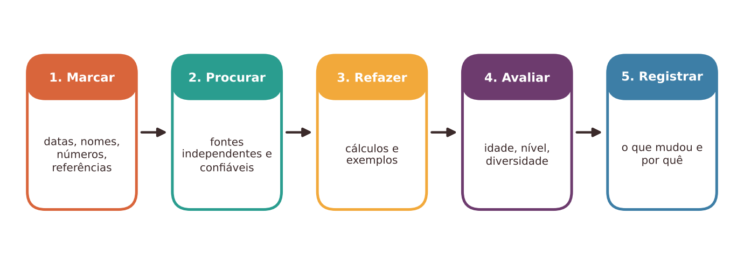
Figura 4.5 — Procedimento de verificação em cinco passos. Ilustração conceitual.
Descrição acessível: Fluxograma horizontal com cinco passos: marcar o que é checável, procurar fontes independentes, refazer cálculos e conferir exemplos, avaliar adequação ao público e registrar o que mudou. Uma seta de retorno indica repetir se houver dúvidas.
- Marque o que é checável: datas, nomes, números, leis, citações, referências.
- Procure fontes independentes e confiáveis (livros, bases de periódicos, sites oficiais) e confira.
- Refaça cálculos e teste exemplos. Em Matemática e Ciências, resolva você mesmo antes de aceitar.
- Avalie adequação: idade, nível, linguagem, diversidade, acessibilidade, alinhamento com o currículo.
- Registre o que foi alterado e por quê. Isso ajuda você, seus colegas e os estudantes.

Na prática docente
Um bom hábito é pedir ao sistema que assinale o grau de incerteza (por exemplo: "indique quais informações você não tem certeza e que precisam ser verificadas"). A resposta pode ajudar a direcionar a conferência, mas não substitui a verificação: o sistema também pode errar ao avaliar a própria confiança.

4.8 Atividade prática: "Caça aos erros"
ATIVIDADE PRÁTICA Caça aos erros: auditoria de um texto "gerado por IA"
Título e nível educacional | Caça aos erros. Anos finais do ensino fundamental, ensino médio, educação profissional, graduação e formação docente (versões simplificadas nos anos iniciais).
Área ou componente curricular | Ciências (exemplo apresentado), adaptável a qualquer componente.
Objetivos de aprendizagem | Identificar erros factuais, lacunas e passagens que exigem verificação em um texto fluente; praticar a leitura lateral; refletir sobre a diferença entre fluência e correção.
Conhecimentos prévios necessários | Conhecimento básico do tema escolhido (no exemplo, a fotossíntese) e das seções 4.2 e 4.6.
Tempo estimado | 50 minutos.
Recursos | Texto impresso ou projetado com erros plantados (ver abaixo); livros didáticos, cadernos e, se possível, acesso a fontes confiáveis; canetas de duas cores.
Papel do professor | Preparar o texto com erros plantados (sem usar IA ou usando IA e inserindo erros conhecidos); explicar a atividade como investigação, não como pegadinha; mediar a discussão e valorizar a justificativa.
Papel dos estudantes | Em duplas, ler o texto, marcar o que parece suspeito, procurar evidências, corrigir e justificar.
Passo a passo | - Apresente o texto como "um rascunho produzido por um assistente de IA". Explique que ele tem erros e que o desafio é encontrá-los.  - Em duplas, os estudantes leem e sublinham em azul o que acreditam estar certo e em vermelho o que desconfiam. Depois, escrevem uma justificativa para cada trecho vermelho.  - Eles consultam o livro didático ou outra fonte para confirmar ou refutar suas suspeitas.  - Cada dupla apresenta duas correções. A turma discute: que pistas mostravam o erro? O texto estava bem escrito mesmo com os erros?  - Revele o gabarito (abaixo) e discuta os trechos que ninguém percebeu.  - Feche com uma lista coletiva: "O que fazer diante de qualquer texto de IA?" (verificar, comparar, perguntar).
Prompt, quando aplicável | Para preparar um rascunho base (opcional): "Escreva um texto de 10 linhas, em linguagem acessível a estudantes do 7º ano, sobre fotossíntese." Depois, insira manualmente os erros desejados e confira o texto original. Se preferir, escreva o texto você mesmo.
Produto esperado | Texto corrigido e uma lista com as evidências usadas.
Critérios de avaliação | (a) Identifica erros com base em fontes; (b) justifica as correções; (c) reconhece que fluência não garante correção; (d) propõe procedimento de verificação.
Verificações de qualidade | Os erros plantados são claros e de dificuldade variada? Há ao menos um erro sutil e uma passagem correta que pode parecer errada? O gabarito foi conferido em fonte confiável?
Cuidados com dados, acessibilidade e adequação etária | Não use textos com dados de estudantes. Ofereça o texto em fonte ampliada ou leitura em voz alta. Em turmas jovens, trate os erros com leveza ("detetives de textos").
Adaptação para contextos com poucos recursos | Use texto copiado no quadro ou impresso em folha única e consulta ao livro didático. Sem livros, peça pesquisa em casa ou no dia seguinte.
Alternativa sem IA | A atividade já pode ser feita sem IA: o professor escreve o texto com erros e diz que veio de "um assistente hipotético".
Pergunta final de reflexão | Se o texto não tivesse erros de português, mas tivesse erros de conteúdo, o que mudaria na forma como você o leria na próxima vez?

SITUAÇÃO HIPOTÉTICA Exemplo de texto com erros plantados (situação hipotética)
"A fotossíntese é o processo pelo qual as plantas produzem seu alimento. Ela ocorre nas mitocôndrias, que contêm clorofila. Para realizar a fotossíntese, a planta absorve gás oxigênio do ar e água do solo. Com a energia da luz do sol, produz glicose e libera gás carbônico para a atmosfera. A fotossíntese ocorre apenas durante a noite, quando as folhas ficam abertas. É um processo fundamental para a vida no planeta, pois fornece alimento e oxigênio."
Gabarito dos erros plantados (para uso do professor): (1) a fotossíntese ocorre nos cloroplastos, e não nas mitocôndrias; (2) a planta absorve gás carbônico (CO₂), e não oxigênio; (3) libera gás oxigênio, e não gás carbônico; (4) ocorre principalmente com luz, e não apenas à noite. A última frase, sobre a importância do processo, está adequada. Conferir sempre em fonte confiável antes de usar.

Experimente com sua turma
Peça aos estudantes que criem um pequeno texto com um erro "difícil de perceber" para que a dupla colega encontre. Criar o erro exige entender o conceito. Combine regras de respeito: o objetivo é aprender, e não expor quem errou.

Uma alternativa com poucos recursos
Sem impressora, dite o texto ou copie-o no quadro. Peça que estudantes anotem o que consideram suspeito e confirmem em livros da biblioteca de sala ou do caderno da unidade.

4.9 Oportunidades e benefícios
- O erro como material didático: analisar textos imperfeitos é uma forma de desenvolver leitura crítica, domínio do conteúdo e hábitos de verificação.
- Letramento em informação: atividades de checagem preparam para um ambiente informacional complexo.
- Consciência de vieses: observar estereótipos em materiais gerados ajuda a formar um olhar crítico, que serve também para livros, mídias e plataformas.
- Melhor uso do tempo docente: conhecer os padrões de erro permite concentrar a revisão onde há mais risco.

4.10 Riscos, limites e cuidados
- Transferir o ônus da verificação aos estudantes sem preparo: exigir uso de IA sem ensinar a checar pode ampliar desigualdades entre quem sabe verificar e quem não sabe.
- Falsa sensação de segurança: um material revisado superficialmente pode circular com erros.
- Punir indevidamente: usar detectores de texto de IA como prova de fraude pode produzir injustiças, em especial contra falantes não nativos (LIANG et al., 2023) (veja o Capítulo 29).
- Reforço de estereótipos em exemplos, imagens e textos.
- Cansaço de verificar tudo: quando a verificação custa mais do que escrever do zero, pode ser melhor dispensar a IA.

Quando dispensar a IA
Se você não consegue (ou não tem tempo para) verificar o conteúdo e há risco para a aprendizagem ou para pessoas, dispense. Isso vale especialmente para conteúdos que envolvem saúde, segurança, normas legais, dados estatísticos oficiais e citações, que devem vir de fontes primárias.

4.11 Síntese visual e o que vale a pena lembrar
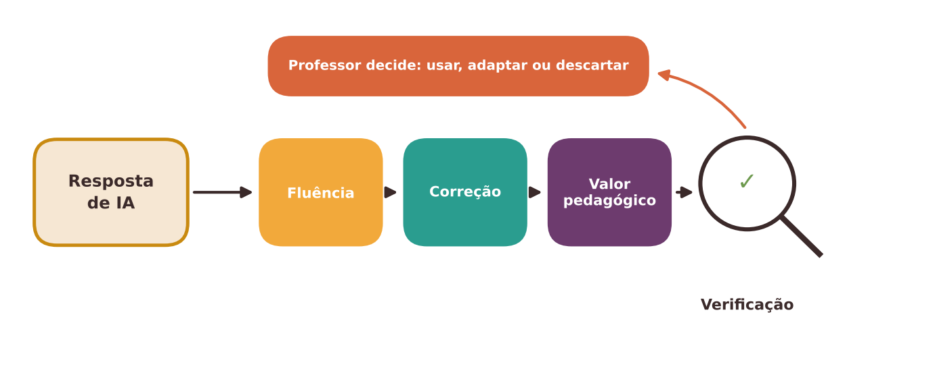
Figura 4.6 — Síntese do capítulo: uma resposta só chega à sala de aula depois de passar por filtros e verificação. Ilustração conceitual.
Descrição acessível: Esquema com uma "resposta de IA" à esquerda, seguida por três etapas (fluência, correção, valor pedagógico), uma caixa de verificação com lupa, e a decisão final do professor: usar, adaptar ou descartar.
O QUE VALE A PENA LEMBRAR
- Erros de IA generativa incluem fatos errados, fontes inventadas, falhas de raciocínio, desatualização, concordância excessiva e vieses.
- Referências e citações exigem verificação em bases confiáveis. Estudos independentes encontram taxas altas, mas variáveis, de referências inexistentes.
- O desempenho em uma tarefa não prevê o desempenho em outra parecida: teste com casos que você conhece.
- Vieses podem vir dos dados, do projeto e do uso, e podem prejudicar mais certos grupos, mesmo quando a média parece boa.
- Fluência, correção e valor pedagógico são três filtros diferentes.
- O procedimento de verificação (marcar, procurar, refazer, avaliar, registrar) pode ser ensinado aos estudantes.
- Detectores de IA não são prova de fraude.

4.12 Questões para reflexão sobre a sua prática
REFLITA SOBRE A SUA PRÁTICA
- Que tipo de erro seria mais difícil de perceber na sua disciplina? Como você se protegeria?
- Quais estereótipos você já observou em materiais didáticos (gerados por IA ou não)? O que você fez?
- Em quais tarefas você aceitaria o risco de um erro eventual? Em quais não aceitaria?
- Como você explicaria a seus estudantes que "bem escrito" não significa "certo"?
- Que parte do procedimento de verificação você já faz? Qual passo poderia incorporar?

Exercícios de múltipla escolha
Escolha uma alternativa em cada questão. O gabarito comentado está no Apêndice A (Capítulo 4).
Questão 1. O que o termo "alucinação" designa no contexto de modelos de linguagem?
a) A produção de conteúdo plausível, porém sem fundamento nos dados ou no mundo.
b) Um recurso criativo que o usuário liga e desliga.
c) Uma percepção sensorial falsa vivida pelo sistema.
d) Um defeito físico do computador.
e) A recusa do sistema em responder.
Questão 2. Por que alguns pesquisadores preferem "confabulação" ou "fabricação" a "alucinação"?
a) Porque "alucinação" é um termo proibido por lei.
b) Porque o termo deve ser usado apenas em modelos de imagem.
c) Porque o sistema realmente tem visões.
d) Porque "fabricação" é termo exclusivo da indústria.
e) Porque alucinar é perceber algo inexistente, e o sistema não percebe; ele produz texto sem fundamento.
Questão 3. Qual das situações é um exemplo de "fonte ou dado inventado"?
a) Um texto sem referências, mas com informações corretas.
b) Uma lista de referências com títulos e autores plausíveis que não existem.
c) Um cálculo que o usuário refez e encontrou correto.
d) Um parágrafo com linguagem simples.
e) Uma resposta em português correto.
Questão 4. O que a literatura sobre "concordância excessiva" (bajulação) sugere sobre modelos treinados com feedback humano?
a) Nunca mudam de resposta.
b) Sempre contradizem o usuário.
c) Eles podem tender a ajustar respostas ao que o usuário parece querer ouvir, mesmo quando isso está errado.
d) Só ocorre em contextos escolares.
e) Só ocorre em modelos de imagem.
Questão 5. A ideia de "fronteira tecnológica irregular" (jagged frontier) significa que:
a) Somente computadores recentes têm esse efeito.
b) O desempenho da IA em uma tarefa pode não prever o desempenho em outra aparentemente semelhante.
c) A IA é boa em tudo ou ruim em tudo.
d) Tarefas semelhantes sempre dão resultados semelhantes.
e) A IA só funciona em tarefas matemáticas.
Questão 6. No estudo de Walters e Wilder (2023), qual foi o principal resultado sobre referências geradas por duas versões de um assistente?
a) Nenhuma referência era fabricada na versão mais antiga.
b) Todas as referências eram corretas.
c) Uma proporção expressiva era fabricada, bem menor na versão mais recente, e muitas referências reais tinham erros.
d) Referências reais não tinham nenhum erro.
e) As duas versões tiveram exatamente o mesmo resultado.
Questão 7. Por que não é adequado usar um percentual de estudos sobre referências inventadas como garantia de que "agora está tudo certo"?
a) Porque todos os estudos foram retirados do ar.
b) Porque nenhum estudo foi publicado.
c) Porque modelos de linguagem não geram referências.
d) Porque as taxas variam conforme modelo, versão, tema e formato do pedido, e os sistemas mudam rapidamente.
e) Porque o percentual é sempre de 100%.
Questão 8. Por que as referências bibliográficas são um terreno fértil para invenções do modelo?
a) Porque o modelo nunca viu formatos de referência.
b) Porque têm forma muito previsível, que o modelo domina, mas nem sempre o conteúdo correto.
c) Porque os modelos não conhecem nenhuma palavra em português.
d) Porque as bibliotecas bloqueiam o acesso dos modelos.
e) Porque referências são sempre secretas.
Questão 9. Instruções como "dê referências" podem agravar o problema porque:
a) Garantem que as referências existam.
b) Podem pressionar o sistema a fornecer algo, mesmo sem base.
c) Obrigam o sistema a pesquisar em bibliotecas físicas.
d) Ativam automaticamente uma base de dados confiável.
e) Impedem o sistema de gerar texto.
Questão 10. Qual é a melhor definição de viés neste capítulo?
a) O número de parâmetros do modelo.
b) A língua utilizada na conversa.
c) Qualquer erro aleatório de digitação.
d) Uma tendência sistemática que favorece ou prejudica certos grupos, perspectivas ou resultados.
e) A velocidade de resposta do sistema.
Questão 11. Em quais momentos o viés pode entrar em um sistema de IA, segundo o capítulo?
a) Somente quando o sistema está desligado.
b) Apenas na instalação do programa.
c) Somente na etapa de venda do produto.
d) Nos dados, no projeto e no uso.
e) Apenas nas imagens geradas.
Questão 12. Qual das situações ilustra viés "nos dados"?
a) Um estudante digita errado.
b) A tela do computador está sem brilho.
c) O servidor está lento.
d) Um professor usa a ferramenta com atraso.
e) Um grupo linguístico aparece pouco nos textos de treinamento, e o modelo funciona pior para ele.
Questão 13. O estudo sobre classificação de gênero em sistemas de reconhecimento facial (Buolamwini; Gebru, 2018) é citado para mostrar que:
a) A acurácia pode variar de forma importante conforme características das pessoas, como tom de pele e gênero.
b) Apenas sistemas educacionais têm vieses.
c) O viés só existe em textos.
d) A cor da pele é irrelevante para sistemas de visão.
e) Sistemas de reconhecimento facial nunca erram.
Questão 14. A revisão de Baker e Hawn (2022) trata de:
a) Viés algorítmico em educação, incluindo grupos afetados, causas e recomendações.
b) A história do giz e do quadro negro.
c) A eficiência de impressoras escolares.
d) A construção de prédios escolares.
e) Apenas a arquitetura de modelos de linguagem.
Questão 15. O que o estudo sobre detectores de texto de IA e falantes não nativos de inglês (Liang et al., 2023) alerta?
a) Falantes não nativos nunca escrevem bem.
b) Detectores de IA são sempre perfeitos.
c) Textos de falantes nativos nunca são classificados.
d) Detectores devem ser usados como única prova.
e) Esses detectores podem classificar erroneamente textos de falantes não nativos como gerados por IA, o que impede seu uso como prova de fraude.
Questão 16. Um sistema com bom desempenho médio pode ainda assim ser problemático porque:
a) Média alta indica que todos os grupos foram bem.
b) Só importa o desempenho de um subgrupo.
c) Médias nunca são calculadas.
d) O desempenho pode ser pior para subgrupos específicos, escondido pela média.
e) Médias baixas indicam ausência de vieses.
Questão 17. Qual é a melhor pergunta a um fornecedor sobre vieses?
a) O sistema foi testado com estudantes parecidos com os meus? Como o desempenho varia por grupo?
b) O site é moderno?
c) Quantos downloads teve ontem?
d) O produto tem muitas versões?
e) Qual é a cor do logotipo?
Questão 18. Entre "fluência", "correção" e "valor pedagógico", qual dimensão é a mais fácil de ser atendida por um texto de IA e a menos confiável como indicador das demais?
a) Fluência.
b) Nenhuma é exigível.
c) Valor pedagógico.
d) Correção factual.
e) Todas são igualmente fáceis.
Questão 19. Um material explica corretamente um conceito, porém com linguagem excessivamente complexa para o 6º ano. Qual dimensão falhou?
a) Nenhuma, pois estar correto basta.
b) Fluência.
c) Correção.
d) Valor pedagógico (adequação a idade e nível).
e) Todas.
Questão 20. O que é a leitura lateral, citada no capítulo?
a) Ler rapidamente sem anotar.
b) Ler apenas as margens do texto.
c) Abrir outras fontes para descobrir quem produziu a informação e o que outras fontes dizem, em vez de ficar apenas na página original.
d) Ler somente o título.
e) Ler em voz alta para a turma.
Questão 21. Qual é o primeiro passo do procedimento de verificação proposto?
a) Pedir ao sistema que confirme tudo.
b) Apagar tudo e recomeçar.
c) Enviar o texto aos estudantes.
d) Marcar o que é checável: datas, nomes, números, leis, citações e referências.
e) Aceitar o texto sem leitura.
Questão 22. Pedir ao sistema que indique o grau de incerteza de suas respostas:
a) Sempre produz respostas corretas.
b) Dispensa totalmente a verificação.
c) Faz o sistema deixar de gerar texto.
d) É proibido em qualquer contexto.
e) Pode ajudar a direcionar a verificação, mas não a substitui.
Questão 23. Na atividade "Caça aos erros", qual é o papel do professor ao preparar o texto?
a) Inserir erros conhecidos e conferir o gabarito em fontes confiáveis.
b) Esconder de si mesmo os erros plantados.
c) Evitar qualquer conferência.
d) Incluir erros impossíveis de descobrir.
e) Usar textos com dados de estudantes.
Questão 24. Por que o capítulo recomenda tratar a atividade como investigação, e não como "pegadinha"?
a) Porque o texto não deve conter erros.
b) Porque pegadinhas são ilegais.
c) Porque o professor não pode corrigir.
d) Porque estudantes devem receber todas as respostas.
e) Porque o objetivo é aprender a verificar, e não expor quem não percebe os erros.
Questão 25. No texto plantado sobre fotossíntese, qual afirmação está correta?
a) A fotossíntese ocorre apenas durante a noite.
b) A fotossíntese é fundamental para a vida no planeta, pois fornece alimento e oxigênio.
c) A fotossíntese ocorre nas mitocôndrias.
d) A fotossíntese libera gás carbônico.
e) A planta absorve gás oxigênio do ar para realizar a fotossíntese.
Questão 26. Qual cuidado de acessibilidade é adequado à atividade "Caça aos erros"?
a) Exigir que todos leiam sozinhos o texto em fonte pequena.
b) Excluir quem tem dificuldade de leitura.
c) Proibir a consulta a fontes.
d) Cobrar a resolução em tempo reduzido.
e) Oferecer o texto em fonte ampliada ou com leitura em voz alta.
Questão 27. Em qual situação o capítulo recomenda dispensar a IA?
a) Quando houver mais de dez estudantes.
b) Apenas na educação infantil.
c) Quando não é possível verificar o conteúdo e há risco para a aprendizagem ou para pessoas, como em saúde, normas legais e citações.
d) Somente em disciplinas de Humanidades.
e) Sempre que o assunto for simples.
Questão 28. Um estudante pergunta ao assistente: "Por que a fotossíntese ocorre nas mitocôndrias?" e recebe uma explicação detalhada sem nenhum questionamento da premissa. Que tipo de problema isso ilustra?
a) Erro de cálculo.
b) Concordância excessiva: o sistema aceita a premissa errada e constrói uma resposta a partir dela.
c) Desatualização do conhecimento.
d) Fonte inventada.
e) Excesso de cautela do sistema.
Questão 29. Qual conduta é mais coerente com a leitura lateral ao receber de um assistente a afirmação "o autor X publicou em 2019 um artigo sobre o tema Y"?
a) Apagar o trecho sem verificar.
b) Citar no trabalho, indicando "segundo a IA".
c) Procurar o autor e o artigo em bases ou sites confiáveis, fora da conversa com o assistente.
d) Perguntar ao próprio assistente se tem certeza e aceitar a resposta.
e) Aceitar, pois o texto estava bem escrito.
Questão 30. Quando um professor conclui que "o desempenho é bom em média, mas pior para estudantes de determinado grupo", qual medida é mais adequada?
a) Usar o sistema normalmente e não informar a ninguém.
b) Excluir o grupo do uso da ferramenta sem consulta.
c) Investigar as causas, avaliar riscos para esse grupo e limitar ou ajustar o uso até que haja correções comprovadas.
d) Ignorar, pois a média é satisfatória.
e) Atribuir a diferença ao esforço dos estudantes.

Exercícios discursivos
Responda com suas palavras, justificando com base no conteúdo do capítulo e na sua realidade de trabalho. Sugestões de resposta e critérios de avaliação estão no Apêndice B (Capítulo 4).
1. Descreva, com suas palavras, seis tipos de erro ou distorção que podem aparecer em respostas de IA generativa e dê um exemplo educacional de cada um.
2. Explique por que o termo "alucinação" é contestado e por que, mesmo assim, o livro o utiliza. O que o professor deve ter em mente ao usar a palavra?
3. Resuma o que os estudos sobre referências geradas por IA indicam e explique por que não se deve usar suas porcentagens como regra geral para qualquer ferramenta atual.
4. Por que é arriscado pedir "dê referências" a um assistente sem acesso a bases de dados? Que alternativa mais segura você proporia?
5. Explique a diferença entre erro aleatório e viés. Por que um sistema com boa média de acertos pode ser injusto com certos estudantes?
6. Descreva os três momentos de entrada do viés (dados, projeto e uso) e dê um exemplo escolar para cada um.
7. O que a pesquisa sobre detectores de texto gerado por IA e falantes não nativos de inglês implica para políticas de integridade em uma escola ou universidade?
8. Explique as três dimensões de avaliação de uma resposta de IA (fluência, correção e valor pedagógico) e dê um exemplo em que a resposta passa em uma e falha em outra.
9. Aplique o procedimento de verificação em cinco passos a um material de IA da sua área, descrevendo o que faria em cada passo.
10. Por que a leitura lateral é útil para avaliar respostas de IA? Dê um exemplo prático.
11. Planeje uma versão da atividade "Caça aos erros" para a sua disciplina, indicando o tema, três erros plantados (um deles sutil) e uma pergunta de fechamento.
12. Como você explicaria aos estudantes, em linguagem simples, por que um texto de IA pode estar bem escrito e ainda assim errado?
13. Uma estudante diz que usou IA e "conferiu" perguntando ao próprio sistema se estava certo. Discuta o que está adequado e o que falta nessa conferência.
14. Descreva duas situações do seu contexto em que você aceitaria o risco de um erro eventual da IA e duas em que não aceitaria. Justifique.
15. Elabore um pequeno roteiro de observação de vieses (cinco perguntas) para revisar um material didático gerado por IA com personagens e imagens.
16. Por que exigir o uso de IA em tarefas sem ensinar a verificar pode ampliar desigualdades entre estudantes?
17. Como a ideia de "fronteira irregular" influencia a maneira de testar uma ferramenta antes de usá-la com sua turma? Descreva um pequeno protocolo de testes.
18. Dê três exemplos de conteúdos em que a IA deve ser dispensada ou usada apenas com verificação de fontes primárias e explique o motivo.
19. Retome a situação da estudante com referências inexistentes. Escreva uma conversa acolhedora e educativa que o professor poderia ter com ela, e dois encaminhamentos pedagógicos.
20. Elabore uma regra de uso (três itens) para a sua turma ou disciplina sobre verificação de conteúdos produzidos por IA.

Referências utilizadas neste capítulo
BAKER, R. S.; HAWN, A. Algorithmic bias in education. International Journal of Artificial Intelligence in Education, v. 32, p. 1052-1092, 2022.
BENDER, E. M. et al. On the dangers of stochastic parrots: can language models be too big? In: ACM CONFERENCE ON FAIRNESS, ACCOUNTABILITY, AND TRANSPARENCY (FAccT), 2021, Virtual Event. Proceedings [...]. New York: ACM, 2021. p. 610-623.
BHATTACHARYYA, M. et al. High rates of fabricated and inaccurate references in ChatGPT-generated medical content. Cureus, v. 15, n. 5, e39238, 2023.
BUOLAMWINI, J.; GEBRU, T. Gender shades: intersectional accuracy disparities in commercial gender classification. In: CONFERENCE ON FAIRNESS, ACCOUNTABILITY AND TRANSPARENCY, 2018. Proceedings of Machine Learning Research, v. 81, p. 77-91, 2018.
CABEZAS-CLAVIJO, Á. et al. Assessing the performance of 8 AI chatbots in bibliographic reference retrieval: Grok and DeepSeek outperform ChatGPT, but none are entirely accurate. Journal of Data and Information Science, 2025.
DELL'ACQUA, F. et al. Navigating the jagged technological frontier: field experimental evidence of the effects of AI on knowledge worker productivity and quality. Harvard Business School Working Paper, n. 24-013, 2023. (documento de trabalho, sem revisão por pares na data de publicação)
JI, Z. et al. Survey of hallucination in natural language generation. ACM Computing Surveys, v. 55, n. 12, art. 248, 2023.
LIANG, W. et al. GPT detectors are biased against non-native English writers. Patterns, v. 4, n. 7, 100779, 2023.
MCGOWAN, A. et al. ChatGPT and Bard exhibit spontaneous citation fabrication during psychiatry literature search. Psychiatry Research, v. 326, 115334, 2023.
SHARMA, M. et al. Towards understanding sycophancy in language models. In: INTERNATIONAL CONFERENCE ON LEARNING REPRESENTATIONS (ICLR), 2024. Proceedings [...]. 2024.
WALTERS, W. H.; WILDER, E. I. Fabrication and errors in the bibliographic citations generated by ChatGPT. Scientific Reports, v. 13, art. 14045, 2023.
WINEBURG, S.; MCGREW, S. Lateral reading and the nature of expertise: reading less and learning more when evaluating digital information. Teachers College Record, v. 121, n. 11, 2019.



Capítulo 5 — Letramento em IA e o papel insubstituível do professor
OBJETIVOS DE APRENDIZAGEM
Ao final deste capítulo você será capaz de:
- Definir letramento em IA e distinguir seus quatro movimentos: compreender, utilizar, avaliar e participar criticamente.
- Descrever o que significa letramento em IA para professores e para estudantes, em diferentes etapas.
- Identificar o que sistemas de IA podem apoiar no trabalho docente e o que permanece como responsabilidade humana.
- Reconhecer a importância das relações humanas, do julgamento profissional e da autonomia docente.
- Autoavaliar o próprio ponto de partida e elaborar um plano inicial de aprendizagem sobre IA.
- Explicar por que a decisão de não usar IA também exige letramento.

5.1 Situação inicial: "Se a IA explica tão bem, para que preciso eu?"
SITUAÇÃO INICIAL Uma situação hipotética
Na sala dos professores, o professor Jonas, de Matemática, comenta: "Testei um assistente de IA e ele explicou equação do segundo grau melhor do que eu. Se for assim, qual será o meu papel daqui a uns anos?". A professora Alice, de Língua Portuguesa, responde: "Mas ele sabe quem é o Pedro, que desistiu da matéria no mês passado? Sabe que a Camila tem vergonha de perguntar?". Jonas fica pensativo. Alice completa: "Eu não acho que a IA não sirva para nada. Só não quero que alguém decida por nós o que é ensinar". Esta cena é fictícia e serve para abrir o debate.

PERGUNTA MOBILIZADORA
O que significa estar "letrado" em IA, e o que, no trabalho docente, continua sendo insubstituível?

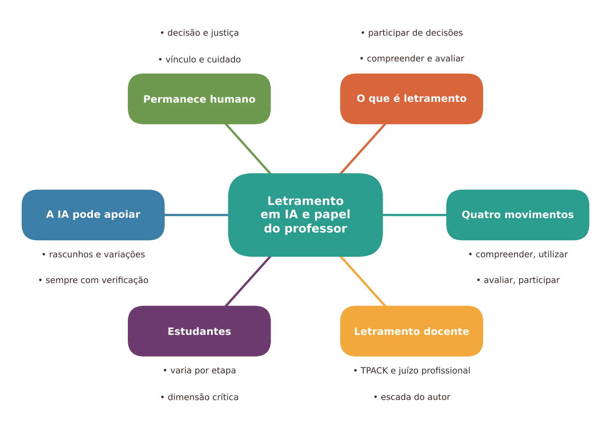
Figura 5.1 — Mapa dos conceitos principais do capítulo. Ilustração conceitual.
Descrição acessível: Mapa radial com o tema central "Letramento em IA e papel do professor" e seis ramos: o que é letramento em IA, quatro movimentos, letramento docente, letramento dos estudantes, o que a IA pode apoiar e o que permanece humano.

5.2 O que é letramento em IA
Letramento é a capacidade de compreender e usar um sistema simbólico ou cultural de modo crítico e autônomo. Aprendemos a ler e escrever para participar da vida social, e não só para decodificar letras. Letramento em IA segue a mesma ideia: é o conjunto de conhecimentos, habilidades e atitudes que permite compreender, avaliar e usar sistemas de IA de modo crítico, e participar das decisões sobre seus usos.
Uma definição muito citada propõe que letramento em IA reúne competências que permitem avaliar criticamente tecnologias de IA, comunicar-se e colaborar com elas e usá-las como ferramenta em casa, no trabalho e na escola (LONG; MAGERKO, 2020). Uma revisão exploratória organizou o conceito em quatro aspectos: saber e compreender, usar e aplicar, avaliar e criar, e questões éticas (NG et al., 2021).

Quatro movimentos: compreender, utilizar, avaliar e participar
Para fins deste livro, adotamos uma formulação simples, com quatro verbos que dialogam com a literatura:
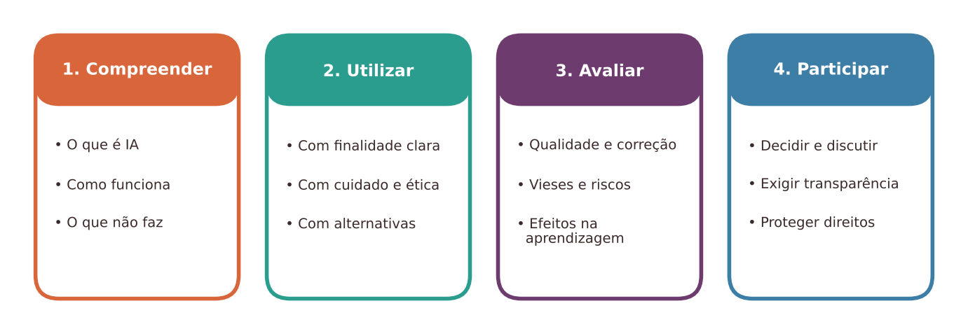
Figura 5.2 — Os quatro movimentos do letramento em IA. Ilustração conceitual, formulação do livro inspirada em Long e Magerko (2020) e Ng et al. (2021).
Descrição acessível: Quatro cartões em sequência: compreender (o que é, como funciona, o que não faz), utilizar (usar com finalidade e cuidado), avaliar (verificar qualidade, vieses e riscos) e participar (decidir, discutir políticas, exercer direitos).
- Compreender: saber o que é IA, como funciona em linhas gerais e quais são seus limites (Capítulos 2 a 4).
- Utilizar: usar com finalidade clara, cuidado e responsabilidade (Partes IV e V).
- Avaliar: julgar a qualidade, os vieses, os riscos e os efeitos de um uso (Capítulos 4, 22 e 27).
- Participar criticamente: envolver-se nas decisões individuais, escolares e sociais sobre IA: opinar, questionar, exigir transparência, proteger direitos (Partes VI e VII).

Na prática docente
Os quatro verbos servem como roteiro de perguntas diante de qualquer ferramenta nova. Compreender: o que isso faz? Utilizar: para quê, e como, com que cuidados? Avaliar: está certo, é justo, é adequado? Participar: quem decidiu isso, e eu posso opinar?

5.3 Letramento em IA: o que se espera de estudantes
Diferentes estudos propõem que o conteúdo do letramento varia conforme a etapa e o contexto. Uma revisão sistemática de estudos sobre competências em IA identificou, por exemplo, que na educação básica a ênfase recai em conhecimentos básicos de IA, uso de dispositivos e ética; na educação superior, em dados, algoritmos, resolução de problemas e competências profissionais; e para a força de trabalho, em interpretação e uso de dados e ferramentas, detecção de erros e tomada de decisão apoiada por IA (CHEE et al., 2024).
Outra revisão, sobre a educação básica, mostrou que a pesquisa focou em conhecimentos técnicos e conceituais, enquanto as consequências indesejadas do uso indiscriminado da IA receberam pouca atenção, e poucos estudos avaliaram se os estudantes compreendiam os conceitos após as experiências (CASAL-OTERO et al., 2023). Uma revisão sobre programas para crianças e jovens apontou que predominam as dimensões operacionais (saber usar e programar), enquanto as dimensões socioculturais e críticas aparecem menos (ATIAS et al., 2025).
Há também propostas que ampliam o conceito para incluir confiança e atitude reflexiva: sugerem que letramento é "saber" e que competência é "aplicar com confiança e reflexão", e propõem componentes como tecnologia, impacto, ética, colaboração e autorreflexão (CHIU et al., 2024).
O que a pesquisa permite afirmar
Há muitas definições e frameworks, ainda em disputa: revisões recentes apontam diversidade conceitual e carência de avaliação dos resultados (BIAGINI, 2025; CASAL-OTERO et al., 2023).
Há convergência em alguns pontos: o letramento em IA vai além do uso técnico; envolve compreensão, avaliação crítica, ética e participação.
O que ainda não se pode afirmar: que determinado currículo ou sequência de atividades de letramento em IA, em determinada etapa, produza resultados duradouros e transferíveis. Faltam estudos longitudinais e com avaliação rigorosa.

5.4 Letramento em IA para professores
A UNESCO publicou, em 2024, um quadro de competências em IA para professores, que organiza o desenvolvimento profissional em aspectos como mentalidade centrada no ser humano, ética da IA, fundamentos e aplicações de IA, pedagogia da IA e IA para o desenvolvimento profissional, em níveis progressivos (UNESCO, 2024). É uma recomendação institucional, e não uma obrigação legal. Serve como referência para formar e avaliar políticas.
A literatura sobre conhecimento docente ajuda a entender o que isso significa para a prática. Para ensinar, o professor mobiliza conhecimento do conteúdo, conhecimento pedagógico e o conhecimento da articulação entre ambos (SHULMAN, 1986). O quadro TPACK acrescenta a tecnologia a essa integração: o professor precisa saber como a tecnologia pode (ou não) apoiar o ensino de um conteúdo específico, para um público específico (MISHRA; KOEHLER, 2006). No Brasil, Tardif (2002) destaca que os saberes docentes são plurais e se constroem na prática, na formação e na experiência.
Em outras palavras: o letramento em IA do professor não é apenas saber usar uma ferramenta, é integrar a IA, ou decidir não integrá-la, ao conhecimento profissional que já tem.

Uma escada de desenvolvimento (proposta do autor)
A figura abaixo apresenta cinco níveis de desenvolvimento do letramento docente em IA. É uma proposta do autor para orientar a autoavaliação e o planejamento. Não é um instrumento validado nem uma norma, e deve ser adaptada ao seu contexto.
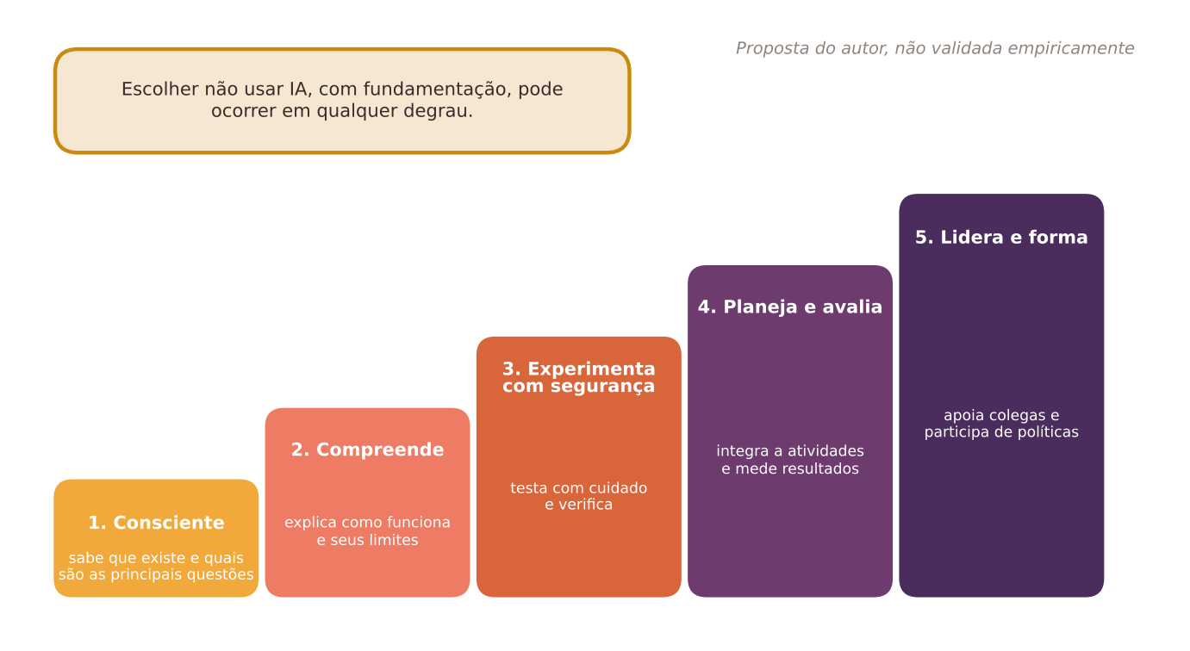
Figura 5.3 — Escada de desenvolvimento do letramento docente em IA. Ilustração conceitual; proposta do autor, não validada empiricamente.
Descrição acessível: Cinco degraus ascendentes: 1) Consciente (sabe que existe e quais são as principais questões), 2) Compreende (explica como funciona e seus limites), 3) Experimenta com segurança (testa com cuidado e verifica), 4) Planeja e avalia (integra a atividades, mede resultados), 5) Lidera e forma (apoia colegas e participa de políticas). Uma nota lembra que escolher não usar IA pode ocorrer em qualquer degrau.
Repare na nota da figura: não há obrigação de subir a escada usando a IA em sala. Um professor pode estar no degrau 4 (planeja e avalia) e decidir, depois de avaliar, que em determinada unidade não usará IA. A decisão consciente faz parte do letramento.

5.5 O que a IA pode apoiar e o que continua sendo humano
Uma forma útil de pensar é separar tarefas de funções profissionais. Algumas tarefas podem receber apoio de sistemas de IA (rascunhar, resumir, sugerir exemplos). Mas as funções profissionais envolvem julgamento, relação e responsabilidade.
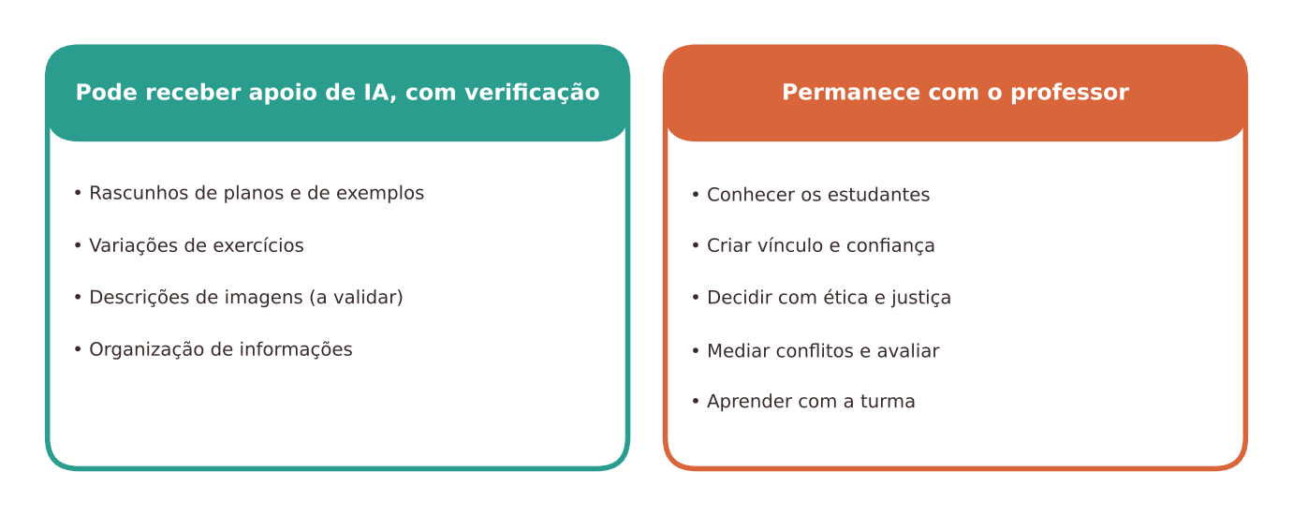
Figura 5.4 — O que a IA pode apoiar e o que permanece como responsabilidade do professor. Ilustração conceitual.
Descrição acessível: Dois grandes cartões lado a lado. À esquerda, "Pode receber apoio de IA, com verificação": rascunhos de planos, exemplos, variações de exercícios, descrições de imagens, organização de informações. À direita, "Permanece com o professor": conhecer os estudantes, criar vínculo e confiança, tomar decisões pedagógicas e éticas, mediar conflitos, avaliar com justiça e responsabilidade, aprender com a turma.
Pesquisas em educação reiteram a importância das relações: uma meta-análise sobre relações afetivas entre professores e estudantes encontrou associações com o engajamento escolar e com o desempenho (ROORDA et al., 2011). Isso não prova que "só humanos podem ensinar", mas indica que o vínculo é uma dimensão central da aprendizagem, e que ela não se reduz à transmissão de informação. No Brasil, Paulo Freire defendia que ensinar não é transferir conhecimento, mas criar as possibilidades para a sua produção ou construção (FREIRE, 1996).
Também é importante falar de autonomia. Contreras (2002) discute a autonomia profissional dos professores como capacidade de decidir, com responsabilidade, sobre o próprio trabalho, e adverte que formas de controle e padronização podem limitá-la. Sistemas de IA podem ampliar essa autonomia (se o professor decide como e quando usá-los) ou reduzi-la (se a tecnologia dita ritmos, conteúdos e avaliações). Voltaremos ao tema no capítulo 30.
Para ir além: o debate sobre substituição
O sociólogo da educação Neil Selwyn examina com ceticismo a ideia de que a IA substituirá os professores. Ele argumenta que a docência envolve dimensões emocionais, sociais e éticas, e que as promessas de automação costumam reduzir a educação a processamento de informação (SELWYN, 2019). Outros pesquisadores adotam uma visão mais aberta às mudanças, sobretudo quanto à reorganização de tarefas. Para o professor, o ponto prático é participar ativamente do debate e das decisões, em vez de apenas reagir a elas. Duas afirmações devem ser olhadas com cuidado: "a IA vai acabar com a docência" e "a IA não vai mudar nada no seu trabalho". Nenhuma das duas tem base empírica sólida.

5.6 O letramento em IA e o direito de não usar
Um aspecto que merece ênfase: letramento em IA não é adesão obrigatória. Um professor bem letrado em IA pode, por razões pedagógicas, éticas ou práticas, decidir que:
- não usará IA para determinadas tarefas (por exemplo, avaliação de estudantes);
- usará apenas em preparações, sem estudantes;
- usará com estudantes em atividades específicas, com alternativas sem IA;
- participará de um projeto-piloto da escola.

O que deve ser evitado é a decisão por desconhecimento (ou por pressão, medo ou moda). O livro defende que todas essas opções são legítimas quando fundamentadas.
Quando dispensar a IA
Se o seu objetivo é desenvolver nos estudantes o hábito de pensar sem apoio imediato (por exemplo, formular perguntas próprias, debater, resolver problemas desafiadores), pode ser melhor organizar a atividade sem qualquer sistema de IA e discutir depois o papel da IA nesse tipo de tarefa.

Uma alternativa com poucos recursos
Letramento em IA não exige computadores. Atividades desplugadas (como as dos capítulos 2 e 3) e conversas guiadas a partir de casos (notícias, dilemas, cenas hipotéticas) permitem trabalhar os quatro verbos com papel, lousa e voz.

5.7 Atividade prática: meu ponto de partida e meu plano de aprendizagem
ATIVIDADE PRÁTICA Autoavaliação de letramento em IA e plano de aprendizagem
Título e nível educacional | Autoavaliação de letramento em IA e plano de aprendizagem. Professores de todos os níveis (educação infantil à pós-graduação); pode ser realizada individualmente ou em grupo de estudo.
Área ou componente curricular | Formação docente, qualquer área.
Objetivos de aprendizagem | Identificar o ponto de partida em cada um dos quatro movimentos (compreender, utilizar, avaliar, participar); definir metas realistas; planejar três ações de aprendizagem.
Conhecimentos prévios necessários | Ter lido as seções 5.2 a 5.6.
Tempo estimado | 45 minutos (individual) a 90 minutos (em grupo).
Recursos | Quadro de autoavaliação (abaixo), papel e caneta; opcionalmente planilha ou editor de texto.
Papel do professor | Nesta atividade, o próprio professor é aprendiz. Em grupo, um participante atua como facilitador, cuidando para que todos se sintam à vontade.
Papel dos estudantes | Não se aplica diretamente. Em versão adaptada, estudantes podem fazer a autoavaliação de seus hábitos de uso de IA (anos finais em diante).
Passo a passo | - Para cada movimento (compreender, utilizar, avaliar, participar), atribua uma nota de 1 a 5 ao seu momento atual, em que 1 significa "quase nunca pensei sobre isso" e 5 significa "sei explicar e orientar colegas". Escreva uma evidência para cada nota (por exemplo: "consigo explicar como o modelo gera texto" ou "ainda não sei como verificar referências").  - Identifique o movimento com a nota mais baixa e o mais alto.  - Defina três ações de aprendizagem para os próximos 30 dias (por exemplo: ler um capítulo, participar de uma conversa com colegas, testar uma ferramenta com um caso conhecido, discutir uma norma da escola).  - Para cada ação, indique recursos necessários e prazo.  - Escreva uma frase sobre o que você não pretende fazer agora, e por quê (por exemplo: "ainda não usarei IA com estudantes; primeiro vou testar na preparação").  - Combine com um colega um encontro de acompanhamento em 30 dias.
Prompt, quando aplicável | Opcional: "Atue como mentor de formação docente. Com base nesta autoavaliação [colar apenas notas e evidências, sem dados pessoais], sugira três ações de estudo realistas para 30 dias." Revise as sugestões e escolha apenas o que fizer sentido.
Produto esperado | Quadro de autoavaliação preenchido e plano de aprendizagem com três ações, prazos e um critério de acompanhamento.
Critérios de avaliação | (a) Notas acompanhadas de evidências; (b) metas realistas; (c) coerência entre ações e lacunas; (d) reconhecimento do direito de não usar; (e) data de acompanhamento definida.
Verificações de qualidade | As ações são específicas e verificáveis? Há equilíbrio entre os quatro movimentos? O plano cabe na sua rotina?
Cuidados com dados, acessibilidade e adequação etária | Não inclua nomes de estudantes nem dados institucionais sensíveis. Em grupo, ofereça formatos alternativos (conversa, desenho, registro oral). Em versão com estudantes, trate a atividade como reflexão, e não como avaliação.
Adaptação para contextos com poucos recursos | Use folha de papel dividida em quatro colunas. O encontro de acompanhamento pode ser feito em intervalo ou por mensagem simples.
Alternativa sem IA | A atividade pode ser feita integralmente sem IA.
Pergunta final de reflexão | Que pequeno passo, dentro das suas condições reais de trabalho, você pode dar nos próximos dias?

Experimente com sua turma
Em turmas de anos finais em diante, proponha uma conversa: "Quando eu uso uma tecnologia que responde perguntas, o que eu faço antes de acreditar?". Registre as estratégias dos estudantes e compare com os passos de verificação do capítulo 4. É um primeiro diagnóstico do letramento da turma, sem exigir o uso de nenhuma ferramenta.

5.8 Oportunidades e benefícios
- Autonomia fundamentada: decidir com base em compreensão, e não em medo ou moda.
- Diálogo entre colegas: vocabulário comum facilita construir políticas e práticas coletivas.
- Formação de cidadãos: estudantes letrados em IA tendem a participar com mais consciência de debates sociais sobre tecnologia.
- Desenvolvimento profissional: trilhas de aprendizagem progressivas reduzem a sensação de sobrecarga.

5.9 Riscos, limites e cuidados
- Letramento restrito ao "saber usar": pode reforçar a ideia de que basta dominar ferramentas, sem avaliação crítica.
- Prescrição excessiva: quadros de competências podem virar listas de exigência burocrática, aumentando a carga docente. Use-os como orientação, e não como controle.
- Desigualdade de oportunidades de formação: nem todos os professores têm tempo, apoio e acesso a cursos.
- Culpabilização: não se deve responsabilizar o professor individualmente por falta de política, formação e infraestrutura.
- Reducionismo do papel docente: tratar o professor como "operador de ferramentas".

5.10 Síntese visual e o que vale a pena lembrar
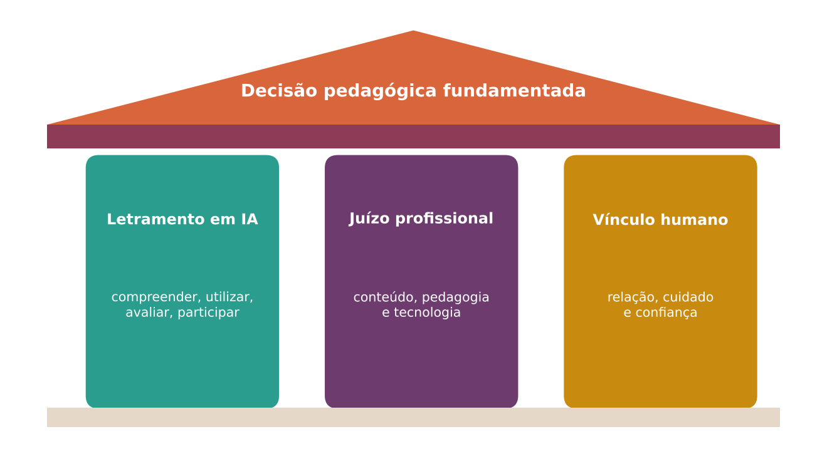
Figura 5.5 — Síntese do capítulo: letramento, juízo profissional e vínculo humano sustentam a decisão. Ilustração conceitual.
Descrição acessível: Três colunas que sustentam um telhado onde está escrito "Decisão pedagógica fundamentada": letramento em IA (compreender, utilizar, avaliar, participar), juízo profissional (conhecimento do conteúdo, da pedagogia e da tecnologia) e vínculo humano (relação, cuidado, confiança).
O QUE VALE A PENA LEMBRAR
- Letramento em IA é compreender, utilizar, avaliar e participar criticamente.
- A pesquisa sobre letramento ainda tem definições diversas e poucas avaliações de resultados; há convergência quanto a ir além do uso técnico.
- O professor integra a IA ao seu conhecimento profissional (conteúdo, pedagogia e tecnologia), ou decide não integrá-la.
- Tarefas podem receber apoio; funções como conhecer os estudantes, criar vínculo, decidir e avaliar com justiça permanecem com o professor.
- A autonomia docente pode ser ampliada ou reduzida pela tecnologia, e deve ser protegida.
- Escolher não usar IA, com fundamentação, é parte do letramento.

5.11 Questões para reflexão sobre a sua prática
REFLITA SOBRE A SUA PRÁTICA
- Em qual dos quatro movimentos você se sente mais seguro? Em qual precisa de mais apoio?
- O que, no seu trabalho, você considera insubstituível? Que evidências ou experiências sustentam essa percepção?
- Como a sua escola envolve os professores nas decisões sobre IA? O que poderia melhorar?
- Que pergunta você faria hoje a um colega que adotou uma ferramenta de IA com entusiasmo? E a um que a rejeitou totalmente?
- Que condições de trabalho (tempo, formação, apoio) você precisaria para aprender sobre IA sem sobrecarga?

Exercícios de múltipla escolha
Escolha uma alternativa em cada questão. O gabarito comentado está no Apêndice A (Capítulo 5).
Questão 1. Qual descrição se aproxima mais da ideia de letramento em IA adotada no capítulo?
a) Programar modelos de aprendizado profundo.
b) Decorar a história da computação.
c) Saber instalar e configurar aplicativos de IA.
d) Conjunto de conhecimentos, habilidades e atitudes para compreender, avaliar e usar sistemas de IA criticamente e participar das decisões sobre seus usos.
e) Conhecer o nome de todas as ferramentas disponíveis.
Questão 2. Os quatro movimentos propostos no livro para o letramento em IA são:
a) Compreender, utilizar, avaliar e participar criticamente.
b) Memorizar, repetir, copiar e entregar.
c) Instalar, atualizar, configurar e desinstalar.
d) Planejar, executar, corrigir e arquivar.
e) Ler, escrever, calcular e programar.
Questão 3. Qual dos aspectos propostos por Ng et al. (2021) trata de julgar a qualidade e de criar com IA?
a) Usar e aplicar.
b) Questões éticas.
c) Avaliar e criar.
d) Planejar e arquivar.
e) Saber e compreender.
Questão 4. O que significa "participar criticamente" no contexto do letramento em IA?
a) Obedecer às decisões da empresa que fornece o sistema.
b) Defender a IA em qualquer situação.
c) Evitar qualquer discussão sobre o tema.
d) Instalar o maior número possível de aplicativos.
e) Envolver-se nas decisões sobre os usos da IA, questionar, exigir transparência e proteger direitos.
Questão 5. Uma revisão sistemática (Chee et al., 2024) sugere que, na educação básica, as competências enfatizadas incluem:
a) Somente análise de grandes volumes de dados.
b) Apenas programação avançada.
c) Conhecimentos básicos de IA, uso de dispositivos e ética.
d) Nenhuma competência específica.
e) Exclusivamente gestão de empresas.
Questão 6. Qual lacuna a revisão de Casal-Otero et al. (2023) identificou na pesquisa sobre letramento em IA na educação básica?
a) Excesso de avaliações de aprendizagem.
b) Foco exclusivo na ética.
c) Ausência total de estudos.
d) Pouca atenção às consequências indesejadas do uso indiscriminado e poucas avaliações de compreensão dos estudantes.
e) Nenhum estudo sobre programas escolares.
Questão 7. Segundo Atias et al. (2025), em programas de letramento em IA para crianças e jovens:
a) Programas são exclusivamente voltados a adultos.
b) Todos os programas usam o mesmo modelo teórico.
c) As dimensões críticas predominam sobre as operacionais.
d) Não há programas com atividades práticas.
e) As dimensões operacionais predominam; as socioculturais e críticas são menos acentuadas.
Questão 8. A diferença proposta por Chiu et al. (2024) entre "letramento" e "competência" em IA é que:
a) Letramento só vale para adultos.
b) Letramento é saber; competência é aplicar com confiança e reflexão.
c) Letramento é aplicar; competência é decorar.
d) Competência só vale para programadores.
e) Ambos são sinônimos exatos.
Questão 9. O quadro de competências em IA para professores da UNESCO (2024) é, segundo o capítulo, melhor descrito como:
a) Lei federal de aplicação obrigatória em todas as escolas.
b) Resultado experimental definitivo sobre aprendizagem.
c) Proibição do uso de IA na escola.
d) Recomendação institucional que serve de referência, e não obrigação legal.
e) Manual técnico de uma ferramenta específica.
Questão 10. De acordo com Shulman (1986), o conhecimento docente envolve:
a) Conhecimento do conteúdo, conhecimento pedagógico e a articulação entre ambos.
b) Somente memorização do currículo.
c) Apenas habilidades de gestão.
d) Somente conhecimento de tecnologia.
e) Apenas experiência de vida.
Questão 11. O que o quadro TPACK acrescenta ao pensamento sobre conhecimento docente?
a) Uma lista de ferramentas obrigatórias.
b) A integração da tecnologia ao conhecimento de conteúdo e pedagogia, considerando o conteúdo e o público específicos.
c) A exigência de que tudo seja digital.
d) A eliminação do conhecimento pedagógico.
e) A ideia de substituir o professor por tecnologia.
Questão 12. A "escada de desenvolvimento" do letramento docente em IA apresentada no capítulo é:
a) Uma proposta do autor para orientar autoavaliação, não validada empiricamente.
b) Um instrumento validado em larga escala.
c) Uma lista de ferramentas homologadas.
d) Uma norma legal.
e) Um teste obrigatório para professores.
Questão 13. O que a nota da escada de desenvolvimento ("escolher não usar IA pode ocorrer em qualquer degrau") enfatiza?
a) Que quem não usa IA está no primeiro degrau.
b) Que todos devem chegar ao último degrau.
c) Que a decisão consciente de não usar também faz parte do letramento.
d) Que só se avança usando IA diariamente.
e) Que a escada serve para punir professores.
Questão 14. Qual das tarefas abaixo, segundo o capítulo, pode receber apoio de IA, desde que haja verificação?
a) Criar vínculo e confiança com a turma.
b) Rascunhar variações de exercícios.
c) Assumir a responsabilidade ética pelo ensino.
d) Mediar conflitos entre estudantes.
e) Decidir com justiça sobre a avaliação final de um estudante.
Questão 15. O que a meta-análise de Roorda et al. (2011) sugere sobre as relações entre professores e estudantes?
a) Relações afetivas estão associadas a engajamento escolar e a desempenho.
b) O vínculo piora o engajamento.
c) O vínculo afeta só estudantes da educação infantil.
d) Só relações distantes melhoram o desempenho.
e) Relações afetivas são irrelevantes para a aprendizagem.
Questão 16. Por que a evidência sobre vínculos professor-estudante não "prova" que somente humanos podem ensinar?
a) Porque foi realizada sem estudantes.
b) Porque nenhum professor participou.
c) Porque os resultados são todos negativos.
d) Porque todos os estudos foram retirados.
e) Porque indica a importância do vínculo, mas não testa a comparação direta com sistemas de IA.
Questão 17. Qual é a visão de Paulo Freire apresentada no capítulo sobre ensinar?
a) Ensinar é tarefa exclusiva de especialistas em tecnologia.
b) Ensinar não é transferir conhecimento, mas criar possibilidades para sua produção ou construção.
c) Ensinar é aplicar provas padronizadas.
d) Ensinar dispensa diálogo.
e) Ensinar é depositar informação em estudantes passivos.
Questão 18. Em Contreras (2002), a autonomia profissional dos professores se relaciona a:
a) Liberdade de ignorar o currículo.
b) Ausência de formação profissional.
c) Seguir sempre as instruções de um sistema.
d) Capacidade de decidir, com responsabilidade, sobre o próprio trabalho, que pode ser limitada por controles e padronizações.
e) Trabalhar isoladamente, sem diálogo.
Questão 19. Qual situação ilustra a redução da autonomia docente por um sistema de IA?
a) Um professor que escolhe quando usar um assistente na preparação.
b) Um grupo de professores que decide, coletivamente, adotar um piloto.
c) Um professor que testa e rejeita uma ferramenta.
d) Uma escola que oferece opção de não usar IA.
e) Uma plataforma que impõe ritmos, conteúdos e avaliações, sem espaço de decisão do professor.
Questão 20. Que ponto o capítulo destaca no debate sobre "IA substituir professores"?
a) Apenas gestores devem discutir o tema.
b) Duas afirmações extremas, "vai acabar com a docência" e "não vai mudar nada", não têm base empírica sólida; é preciso participar do debate.
c) Nenhuma tecnologia afeta o trabalho docente.
d) Só estudantes sofrem os efeitos.
e) A substituição completa é uma certeza científica.
Questão 21. Qual das opções reflete o princípio de que letramento em IA não é adesão obrigatória?
a) O professor deve esconder sua decisão da escola.
b) Estudantes devem sempre usar IA.
c) Só professores de tecnologia podem decidir.
d) O professor deve usar IA em todas as aulas.
e) O professor pode decidir, com fundamentação, não usar IA em certas tarefas ou usar apenas na preparação.
Questão 22. O que a atividade de autoavaliação (seção 5.7) solicita junto à nota de cada movimento?
a) O nome dos estudantes.
b) Um certificado de curso.
c) Uma assinatura do diretor.
d) Uma evidência que justifique a nota.
e) Uma comparação com colegas.
Questão 23. Por que a atividade solicita que o professor escreva também o que não pretende fazer agora?
a) Para que a escola controle o professor.
b) Para punir quem não faz tudo.
c) Para explicitar limites e evitar sobrecarga, respeitando o direito de não usar e o tempo disponível.
d) Para ocultar decisões.
e) Para obrigar a adoção posterior.
Questão 24. Qual cuidado de dados é essencial ao usar um assistente de IA para sugerir ações de estudo com base na autoavaliação?
a) Enviar o endereço da escola.
b) Incluir nomes completos de colegas e estudantes.
c) Colar apenas notas e evidências, sem dados pessoais ou institucionais sensíveis.
d) Enviar documentos internos da escola.
e) Inserir dados de saúde dos estudantes.
Questão 25. Qual é o risco de um letramento em IA restrito ao "saber usar"?
a) Impedir o uso de tecnologia.
b) Reforçar a ideia de que basta dominar ferramentas, sem avaliação crítica ou participação.
c) Reduzir a necessidade de verificação.
d) Aumentar a autonomia docente.
e) Promover excessivamente o pensamento crítico.
Questão 26. Por que os quadros de competências podem se tornar um risco para professores?
a) Podem virar listas de exigência burocrática e aumentar a carga docente se usados como controle.
b) Porque impedem o desenvolvimento profissional.
c) Porque são proibidos por lei.
d) Porque substituem as escolas.
e) Porque são sempre errados.
Questão 27. A "culpabilização" é citada como risco porque:
a) Beneficia apenas escolas públicas.
b) Elimina a necessidade de formação.
c) Responsabilizar o professor individualmente por falta de política, formação e infraestrutura é injusto.
d) Obriga o professor a abandonar a profissão.
e) Garante melhores resultados.
Questão 28. Qual atividade desplugada é sugerida para trabalhar o letramento em IA com poucos recursos?
a) Uso obrigatório de assistentes de IA.
b) Provas de múltipla escolha online.
c) Aulas exclusivamente em vídeo.
d) Instalação de softwares avançados em todos os computadores.
e) Conversas guiadas a partir de casos, como notícias, dilemas ou cenas hipotéticas.
Questão 29. Em uma turma de anos finais, a pergunta "o que eu faço antes de acreditar em uma tecnologia que responde perguntas?" serve para:
a) Fazer um diagnóstico do letramento dos estudantes sem exigir uso de ferramentas.
b) Obrigar todos a usarem IA.
c) Evitar que os estudantes conversem.
d) Provar que os estudantes nunca verificam informações.
e) Substituir a avaliação final.
Questão 30. Qual conjunto de elementos sustenta, na síntese visual, a "decisão pedagógica fundamentada"?
a) Velocidade, economia e automação.
b) Equipamentos, internet e licenças.
c) Moda, pressão e propaganda.
d) Letramento em IA, juízo profissional e vínculo humano.
e) Provas, notas e relatórios.

Exercícios discursivos
Responda com suas palavras, justificando com base no conteúdo do capítulo e na sua realidade de trabalho. Sugestões de resposta e critérios de avaliação estão no Apêndice B (Capítulo 5).
1. Explique com suas palavras o que é letramento em IA e por que ele vai além de "saber usar ferramentas". Dê um exemplo concreto da sua prática.
2. Descreva os quatro movimentos do letramento (compreender, utilizar, avaliar, participar) e formule uma pergunta-guia para cada um.
3. Compare as ênfases do letramento em IA em três contextos (educação básica, superior e mundo do trabalho), segundo a revisão de Chee et al. (2024). Por que não se deve generalizar um currículo de uma etapa para outra?
4. O que as revisões de Casal-Otero et al. (2023) e Atias et al. (2025) indicam sobre lacunas na pesquisa em letramento em IA? Quais implicações para o planejamento de atividades?
5. Explique o que o quadro TPACK propõe e como ele ajuda a pensar na decisão de usar ou não IA em uma unidade didática.
6. Apresente a "escada de desenvolvimento" do capítulo, indique em que degrau você se encontra e justifique, mencionando a natureza da proposta.
7. Diferencie tarefas que podem receber apoio de IA de funções que permanecem humanas. Dê três exemplos de cada e discuta um caso limítrofe.
8. Por que o vínculo entre professor e estudante é considerado uma dimensão central da aprendizagem? Por que isso não permite concluir que só humanos podem ensinar?
9. Explique como um sistema de IA pode ampliar ou reduzir a autonomia docente, com base em Contreras (2002). Dê um exemplo de cada.
10. Discuta as duas afirmações "a IA vai acabar com a docência" e "a IA não vai mudar nada no seu trabalho". Por que o capítulo recomenda cautela com ambas?
11. Descreva, para a sua realidade, uma situação em que decidir não usar IA seria parte de um letramento bem desenvolvido.
12. Elabore uma conversa guiada de 20 minutos, a partir de um caso hipotético, para trabalhar os quatro movimentos do letramento com estudantes do seu nível.
13. Preencha o quadro de autoavaliação (notas de 1 a 5 e evidências) para os quatro movimentos e escreva três ações de aprendizagem para 30 dias.
14. Quais riscos há em transformar quadros de competências em listas de exigência? Como a escola poderia usá-los de forma saudável?
15. Explique por que culpabilizar o professor individualmente por falta de letramento em IA é injusto. Que condições institucionais seriam necessárias?
16. Como você explicaria a um colega cético o valor de estudar IA mesmo que ele nunca pretenda usá-la em aula?
17. Aponte duas diferenças entre "educar com IA", "educar sobre IA" e "educar para um mundo com IA" no seu contexto, mostrando como o letramento do professor se relaciona com cada uma.
18. Descreva um indicador, observável na sua escola, de que os professores estão participando das decisões sobre IA. Como você acompanharia esse indicador?
19. Escreva um parágrafo para a coordenação pedagógica propondo uma trilha de formação em letramento em IA de três meses, respeitando a sobrecarga dos professores.
20. Relacione o tema do capítulo ao princípio de valorização da docência e da autonomia profissional. Quais ações concretas uma escola pode adotar para respeitá-lo?

Referências utilizadas neste capítulo
ATIAS, O. et al. Conceptualizing AI literacies for children and youth: a systematic review on the design of AI literacy educational programs. Computers and Education: Artificial Intelligence, 2025.
BIAGINI, G. Towards an AI-literate future: a systematic literature review exploring education, ethics, and applications. International Journal of Artificial Intelligence in Education, 2025.
CASAL-OTERO, L. et al. AI literacy in K-12: a systematic literature review. International Journal of STEM Education, 2023.
CHEE, H. et al. A competency framework for AI literacy: variations by different learner groups and an implied learning pathway. British Journal of Educational Technology, 2024.
CHIU, T. K. F. et al. What are artificial intelligence literacy and competency? A comprehensive framework to support them. Computers and Education Open, 2024.
CONTRERAS, J. A autonomia de professores. São Paulo: Cortez, 2002.
FREIRE, P. Pedagogia da autonomia: saberes necessários à prática educativa. São Paulo: Paz e Terra, 1996.
LONG, D.; MAGERKO, B. What is AI literacy? Competencies and design considerations. In: CONFERENCE ON HUMAN FACTORS IN COMPUTING SYSTEMS (CHI), 2020, Honolulu. Proceedings [...]. New York: ACM, 2020.
MISHRA, P.; KOEHLER, M. J. Technological pedagogical content knowledge: a framework for teacher knowledge. Teachers College Record, v. 108, n. 6, p. 1017-1054, 2006.
NG, D. T. K. et al. Conceptualizing AI literacy: an exploratory review. Computers and Education: Artificial Intelligence, v. 2, 100041, 2021.
ROORDA, D. L. et al. The influence of affective teacher-student relationships on students' school engagement and achievement: a meta-analytic approach. Review of Educational Research, v. 81, n. 4, p. 493-529, 2011.
SELWYN, N. Should robots replace teachers? AI and the future of education. Cambridge: Polity Press, 2019.
SHULMAN, L. S. Those who understand: knowledge growth in teaching. Educational Researcher, v. 15, n. 2, p. 4-14, 1986.
TARDIF, M. Saberes docentes e formação profissional. Petrópolis: Vozes, 2002.
UNESCO. AI competency framework for teachers. Paris: UNESCO, 2024.

PARTE II

Parte II — Fundamentos pedagógicos e planejamento
Decisões sobre tecnologia começam por decisões sobre aprendizagem. Aqui estão os objetivos, as teorias, a mediação, a inclusão e os critérios para decidir quando a IA acrescenta valor e quando é melhor dispensá-la.
Nesta parte:
- Capítulo 6 — Objetivos de aprendizagem e alinhamento entre ensino, atividades e avaliação
- Capítulo 7 — Como se aprende: conhecimentos prévios, desenvolvimento e aprendizagem ativa
- Capítulo 8 — Autorregulação, metacognição, mediação docente e feedback
- Capítulo 9 — Inclusão, acessibilidade e personalização com critério
- Capítulo 10 — Quando a IA acrescenta valor e quando prejudica: decidir e planejar com alternativas



Capítulo 6 — Objetivos de aprendizagem e alinhamento entre ensino, atividades e avaliação
OBJETIVOS DE APRENDIZAGEM
Ao final deste capítulo você será capaz de:
- Formular objetivos de aprendizagem claros, observáveis e relevantes, distinguindo-os de conteúdos e atividades.
- Usar a taxonomia de Bloom revisada para analisar o tipo de conhecimento e o processo cognitivo de um objetivo.
- Explicar o alinhamento construtivo e o planejamento "de trás para frente".
- Verificar se uma atividade ou avaliação gerada por IA está de fato alinhada ao objetivo.
- Distinguir objetivos do conteúdo, objetivos de letramento em IA e objetivos de uso da IA pelo professor.
- Redigir pedidos à IA a partir de objetivos, e não de temas soltos.

6.1 Situação inicial: o plano bonito que não ensina o que deveria
SITUAÇÃO INICIAL Uma situação hipotética
A professora Renata pede a um assistente de IA: "Faça um plano de aula sobre frações para o 6º ano". Em segundos, recebe um plano organizado, com jogo de pizzas, vídeo, atividade em grupo e quiz. Entusiasmada, ela aplica a aula. Na prova, porém, as questões envolvem comparar frações com denominadores diferentes e resolver problemas em contexto. Os estudantes tropeçam. Renata percebe que o plano era atraente, mas nunca esclareceu o que os estudantes deveriam ser capazes de fazer ao final. Esta cena é fictícia, e ilustra um problema frequente: a IA produz atividades com facilidade, mas só o professor sabe o que quer ensinar.

PERGUNTA MOBILIZADORA
Como garantir que o que a IA propõe (ou que eu mesmo proponho) leva os estudantes ao que eu pretendo ensinar e que a avaliação mede esse aprendizado?

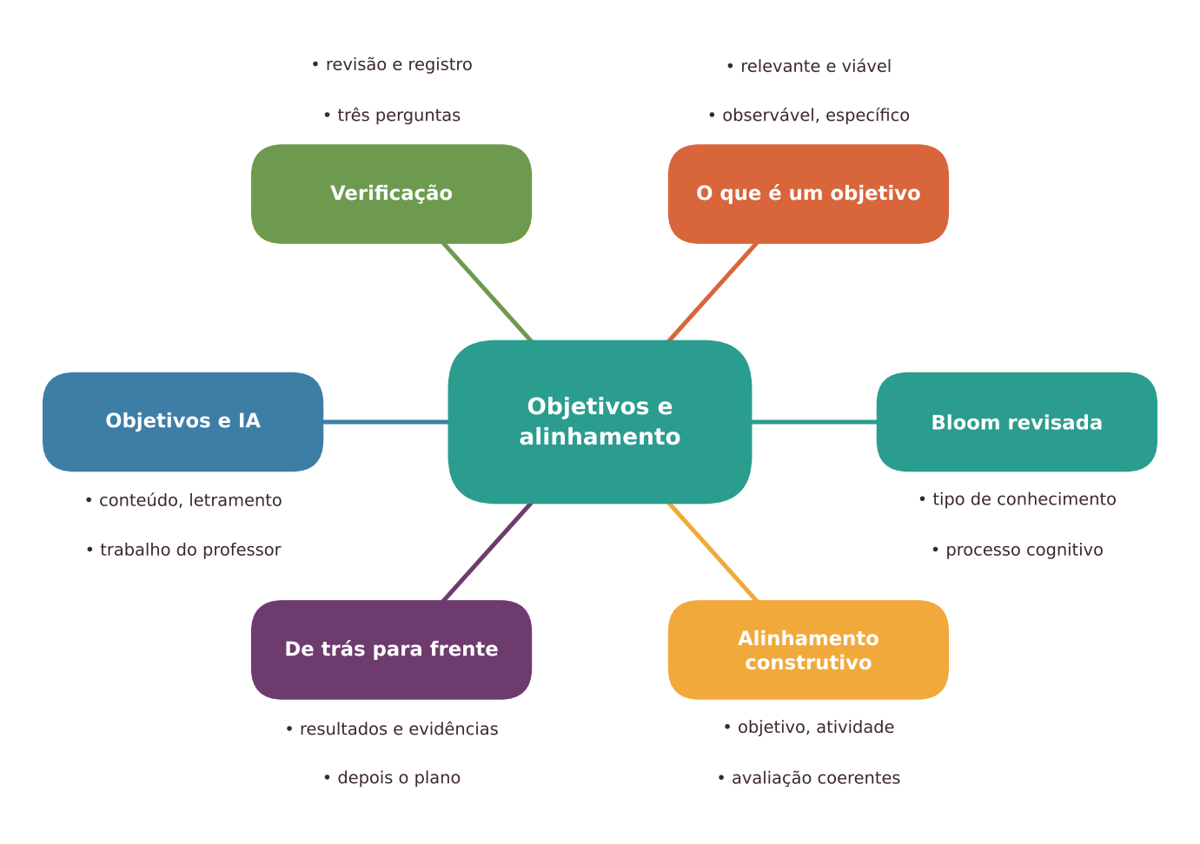
Figura 6.1 — Mapa dos conceitos principais do capítulo. Ilustração conceitual.
Descrição acessível: Mapa radial com o tema central "Objetivos e alinhamento" e seis ramos: o que é um objetivo, taxonomia de Bloom revisada, alinhamento construtivo, planejamento de trás para frente, objetivos com IA e verificação de alinhamento.

6.2 O que é (e o que não é) um objetivo de aprendizagem
Um objetivo de aprendizagem descreve o que os estudantes devem saber, fazer ou compreender ao final de uma experiência de ensino, em termos que permitam observar se foi alcançado. É diferente de:
- conteúdo: o assunto abordado ("frações");
- atividade: o que se faz em aula ("jogo das pizzas");
- intenção do professor: o que o professor pretende fazer ("apresentar o conceito de fração");
- competência ou habilidade (BNCC): formulação ampla ou curricular a que o objetivo pode estar vinculado.

A BNCC organiza a educação básica em competências gerais, competências específicas de cada área e habilidades associadas a objetos de conhecimento (BRASIL, 2018a). Ela não é um currículo pronto: orienta a construção de currículos, que as redes e as escolas detalham. Um bom objetivo de aula costuma ser uma tradução local de uma habilidade para o contexto da turma, da unidade e do tempo disponível.
NO SEU DIA A DIA Exemplo do dia a dia
Imagine que você vai preparar um bolo. "Fazer bolo" é a atividade. "Aprender a fazer bolo" é uma intenção. Um objetivo seria: "Ao final, a pessoa conseguirá seguir a receita, medir os ingredientes e saber dizer se o bolo está no ponto". Só com isso é possível decidir como ensinar e como saber se aprendeu.

Características de um bom objetivo
Uma regra prática: um objetivo é observável (há um comportamento ou produto que mostra o aprendizado), específico (focado em um ponto) e relevante (conectado ao currículo e às necessidades da turma). Também deve ser viável no tempo e nas condições disponíveis.
Objetivo fraco | Por que é fraco | Versão melhorada
"Compreender frações." | Verbo vago, sem evidência observável | "Comparar frações com denominadores diferentes e justificar a comparação com desenho ou cálculo."
"Trabalhar o texto argumentativo." | Descreve atividade | "Escrever um parágrafo argumentativo com tese, dois argumentos e uma conclusão, usando um critério de avaliação dado."
"Conhecer o ciclo da água." | Muito amplo | "Explicar, com um esquema, as etapas do ciclo da água e relacioná-las a um fenômeno do cotidiano."
"Brincar com sons." (educação infantil) | Descreve atividade, sem direito de aprendizagem | "Explorar sons de diferentes materiais, relacionando intensidade e duração, e expressar suas descobertas por gestos, desenhos ou falas."
"Dominar a metodologia científica." (pós-graduação) | Amplo demais | "Formular uma pergunta de pesquisa delimitada e justificar sua relevância com apoio em três fontes verificadas."

Os objetivos mudam de formato conforme a etapa. Na educação infantil, a BNCC fala em direitos de aprendizagem (conviver, brincar, participar, explorar, expressar e conhecer-se) e campos de experiência, e o foco é a vivência, e não a verificação de desempenho (BRASIL, 2018a). Voltaremos a isso no capítulo 11.

6.3 Taxonomia de Bloom revisada: dois eixos
A taxonomia de Bloom, revisada por Anderson e Krathwohl (2001), ajuda a analisar o que um objetivo pede. Ela cruza duas dimensões:
- Tipo de conhecimento: factual (fatos, termos), conceitual (conceitos, princípios), procedimental (como fazer) e metacognitivo (conhecer o próprio pensamento).
- Processo cognitivo: lembrar, compreender, aplicar, analisar, avaliar e criar.

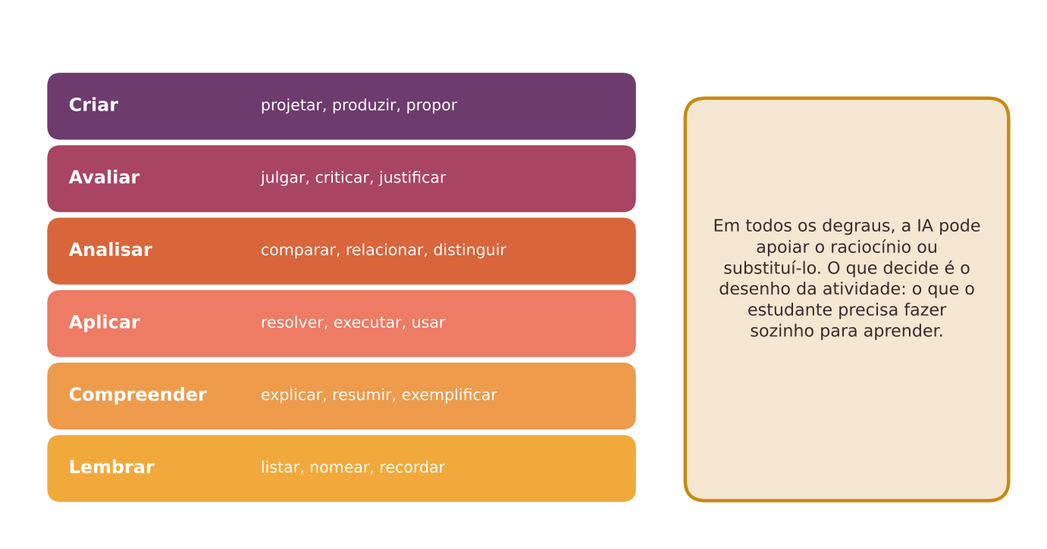
Figura 6.2 — Processos cognitivos da taxonomia de Bloom revisada e atenção especial ao uso de IA. Ilustração conceitual.
Descrição acessível: Escada com seis degraus: lembrar, compreender, aplicar, analisar, avaliar e criar, com verbos de exemplo. Ao lado, uma seta indica que em todos os degraus a IA pode ser usada tanto para apoiar o raciocínio quanto para substituí-lo; o que importa é o desenho da atividade.
Essa análise é útil para dois fins. Primeiro, para formular objetivos: se o verbo é "comparar", o processo é analisar; se é "recordar", é lembrar. Segundo, para planejar atividades e avaliações coerentes com cada nível. Além disso, ajuda a pensar na IA: tarefas que pedem apenas "lembrar" ou "aplicar um procedimento" são mais facilmente delegáveis a um sistema, o que não é bom nem mau em si, mas exige decidir o que os estudantes precisam fazer sozinhos para aprender.
Para ir além: Bloom não é uma hierarquia de "valor"
Costuma-se dizer que "analisar, avaliar e criar" são níveis "superiores". Essa leitura simplificada pode levar a desprezar os níveis iniciais. Sem conhecimento factual e conceitual sólido, é difícil analisar ou criar. Em Matemática, por exemplo, fluência em procedimentos básicos libera a atenção para o raciocínio mais complexo. A taxonomia serve para descrever objetivos, e não para dizer que alguns são menos importantes. Nem toda tarefa deve visar "criar".

6.4 Alinhamento construtivo e planejamento "de trás para frente"

Alinhamento construtivo
Biggs (1996) propôs o alinhamento construtivo: um bom ensino alinha objetivos, atividades de ensino e aprendizagem e avaliação. A palavra "construtivo" indica que o estudante constrói significado por meio do que faz. O alinhamento exige que as atividades levem o estudante a praticar o processo descrito no objetivo, e que a avaliação peça evidências desse mesmo processo (BIGGS; TANG, 2011).
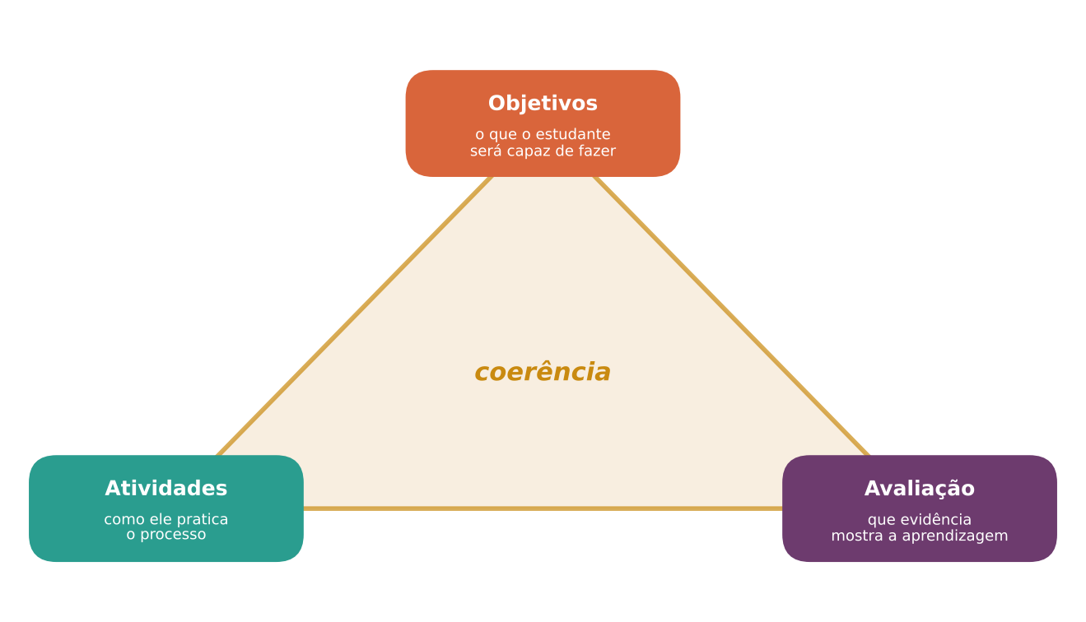
Figura 6.3 — Alinhamento construtivo: objetivos, atividades e avaliação. Ilustração conceitual, inspirada em Biggs (1996).
Descrição acessível: Triângulo com três vértices conectados: objetivos de aprendizagem (o que), atividades (como), avaliação (evidências). Setas duplas ligam os vértices, e no centro está a palavra "coerência". Exemplos de desalinhamento são listados ao lado.
Exemplos de desalinhamento frequentes:
- objetivo de "analisar" e avaliação de "lembrar";
- atividades de memorização, mas prova de aplicação em problemas novos;
- trabalho em grupo, mas avaliação apenas individual sobre conteúdos que não foram praticados em grupo;
- uso de IA para gerar respostas em aula, mas prova sem IA que exige ter feito o raciocínio.

Planejar de trás para frente
O modelo de Wiggins e Mctighe (2005), conhecido como planejamento reverso (backward design), sugere começar pelo fim:
- Resultados desejados: o que os estudantes devem compreender e ser capazes de fazer?
- Evidências de aprendizagem: que desempenhos ou produtos mostrariam isso?
- Plano de aprendizagem: que experiências e ensino levam até lá?

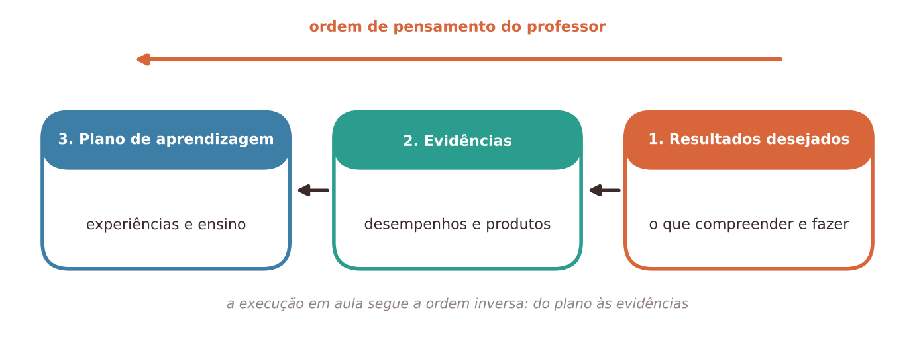
Figura 6.4 — Planejamento de trás para frente em três etapas. Ilustração conceitual, baseada em Wiggins e McTighe (2005).
Descrição acessível: Três etapas em sequência da direita para a esquerda: 1) resultados desejados, 2) evidências de aprendizagem, 3) plano de aprendizagem. Uma seta no topo mostra a ordem de pensamento do professor, enquanto a ordem de execução em aula segue o sentido inverso.
O que a pesquisa permite afirmar
Consolidado teoricamente: o alinhamento entre objetivos, atividades e avaliação é um princípio amplamente adotado no planejamento e na formação docente (BIGGS; TANG, 2011; WIGGINS; MCTIGHE, 2005).
Cuidado: são modelos de planejamento, e não resultados de experimentos que comprovem, isoladamente, um ganho de aprendizagem em todos os contextos. Seu valor está na clareza e na coerência que oferecem para a tomada de decisão.
Em relação à IA: não há ainda estudos suficientes, nem consenso, sobre como o uso de IA modifica o alinhamento em diferentes níveis. As recomendações deste capítulo são propostas fundamentadas em princípios consolidados, a serem testadas em cada contexto.

6.5 Objetivos, IA e três perguntas
O uso de IA entra no planejamento de três maneiras diferentes, que convém não confundir:
- Objetivos do conteúdo (por exemplo, comparar frações). A IA pode ser meio de apoio (para o professor preparar materiais), mas o objetivo é sobre o conteúdo.
- Objetivos de letramento em IA (por exemplo, identificar limites de um assistente). Aqui a IA é o objeto de estudo.
- Objetivos do professor ao usar IA (por exemplo, reduzir o tempo de preparação de exemplos). São objetivos de trabalho, e não de aprendizagem dos estudantes.

Cada um exige critérios e avaliações diferentes. Quando você disser "vou usar IA nesta atividade", pergunte-se qual dos três é o seu propósito.

Três perguntas para verificar o alinhamento
Diante de qualquer atividade ou prova, inclusive as geradas por IA:
- O que o estudante vai fazer? (ação concreta)
- Que evidência isso produz? (texto, resolução, explicação, produto)
- Isso exige o processo cognitivo do objetivo? (se o objetivo é "analisar" e a atividade pede "copiar", há desalinhamento)

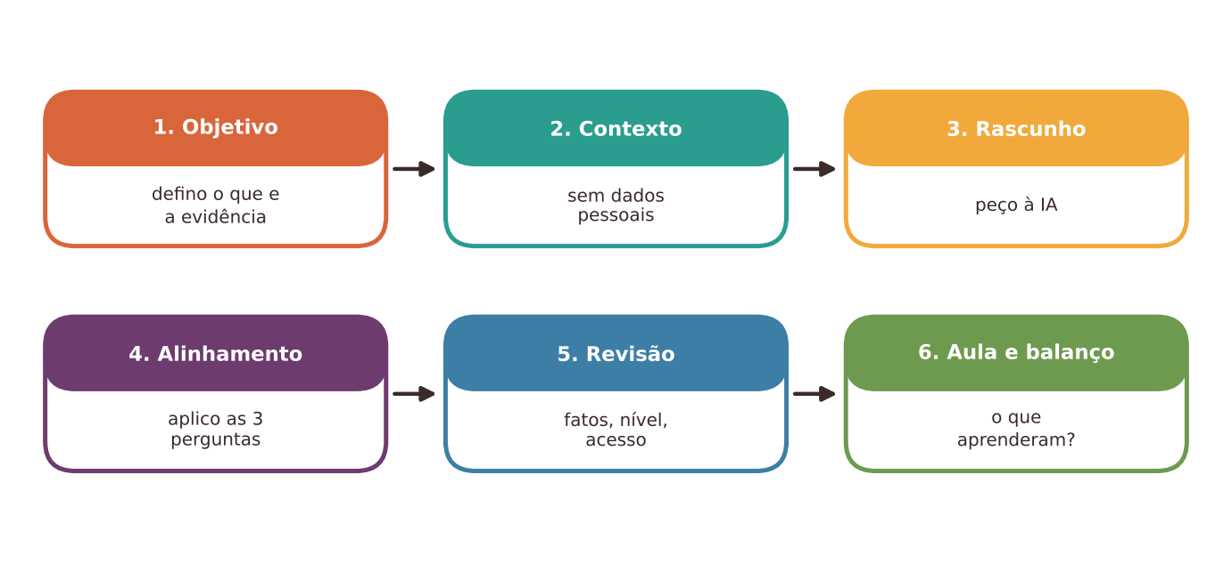
Figura 6.5 — Do objetivo ao material com IA: etapas com verificação. Ilustração conceitual.
Descrição acessível: Fluxo com seis passos: definir o objetivo, descrever o contexto sem dados pessoais, pedir rascunho à IA, aplicar as três perguntas de alinhamento, revisar e adaptar, e avaliar o resultado em aula. Uma seta de retorno liga a avaliação ao objetivo.
Na prática docente
Antes de pedir um plano ou uma atividade à IA, escreva em duas linhas: (1) o objetivo no formato "ao final, o estudante será capaz de..."; (2) a evidência que você aceitará como prova. Cole esse texto no pedido. A resposta tende a ficar mais coerente com o que você quer, embora não haja garantia, e você precisa revisar.

Pare e verifique
A IA costuma propor atividades atraentes e verbos genéricos ("compreender", "explorar", "conhecer"), e pode descrever como "alinhado" algo que não está. Não aceite o rótulo "alinhado ao objetivo" sem aplicar as três perguntas. Verifique também o nível de dificuldade, o tempo e a linguagem em relação à sua turma.

6.6 Atividade prática: do objetivo à evidência, com revisão de alinhamento
ATIVIDADE PRÁTICA Alinhando objetivo, atividade e avaliação com apoio de IA
Título e nível educacional | Alinhando objetivo, atividade e avaliação com apoio de IA. Professores de qualquer nível, da educação infantil à pós-graduação.
Área ou componente curricular | Qualquer. O exemplo de referência é Matemática (comparação de frações, 6º ano), mas o procedimento é o mesmo para outras áreas.
Objetivos de aprendizagem | Formular um objetivo observável; pedir a um assistente uma atividade e uma questão de avaliação; auditar o alinhamento com as três perguntas; revisar o material.
Conhecimentos prévios necessários | Ter lido as seções 6.2 a 6.5.
Tempo estimado | 60 minutos.
Recursos | Quadro de alinhamento (abaixo); acesso a um assistente de IA ou, na versão sem IA, um colega para revisão.
Papel do professor | Definir o objetivo e os critérios; revisar criticamente o que a IA propuser; decidir o que usar.
Papel dos estudantes | Na versão para a sala, realizam a atividade e fornecem evidências de aprendizagem. Nesta atividade de planejamento, os "estudantes" são os destinatários futuros do material.
Passo a passo | - Escolha uma unidade que você vai ensinar nas próximas semanas e escreva um objetivo no formato "Ao final, o estudante será capaz de...".  - Escreva a evidência que aceitará (por exemplo: "resolver três comparações e explicar uma delas por escrito").  - Peça ao assistente de IA uma atividade e uma questão de avaliação, usando o modelo de prompt abaixo.  - Preencha o quadro de alinhamento: o que o estudante fará; que evidência produz; qual processo cognitivo exige; está de acordo com o objetivo?  - Identifique incoerências (por exemplo, a atividade exige lembrar, mas o objetivo pede comparar) e peça ajustes ao assistente, explicando o problema, ou ajuste você mesmo.  - Verifique conteúdo, linguagem, tempo e acessibilidade. Registre as mudanças que fez.  - Aplique o material e, depois, compare os resultados com o objetivo. Anote um ajuste para a próxima vez.
Prompt, quando aplicável | Contexto: sou professor(a) de [componente] do [ano/etapa], em escola [rede, sem identificar]. Turma com cerca de [número] estudantes, com [observações gerais sem dados pessoais]. Objetivo: ao final, o estudante será capaz de [verbo + objeto + condição]. Evidência aceita: [descrição]. Pedido: proponha uma atividade de 40 minutos e uma questão de avaliação que exijam o mesmo processo cognitivo do objetivo. Indique, para cada item, qual evidência produzirá. Ao final, liste possíveis desalinhamentos ou limites da sua proposta.
Produto esperado | Atividade e questão de avaliação revisadas, quadro de alinhamento preenchido e registro das alterações.
Critérios de avaliação | (a) Objetivo observável e específico; (b) atividade que exige o processo do objetivo; (c) questão que gera a evidência prevista; (d) revisão crítica do material da IA; (e) registro do que foi alterado.
Verificações de qualidade | Os fatos e os cálculos estão corretos? A dificuldade é apropriada? Há dados pessoais no prompt? O texto de apoio está na linguagem da turma? As instruções são claras e acessíveis?
Cuidados com dados, acessibilidade e adequação etária | Não inclua nomes ou dados de estudantes no prompt. Considere formatos alternativos para estudantes com necessidades específicas (leitura em voz alta, apoio visual). Adapte a linguagem e o tempo à idade.
Adaptação para contextos com poucos recursos | Faça o alinhamento em papel com um colega, sem IA. Se houver acesso à IA apenas em casa ou na secretaria, peça o rascunho lá, imprima e revise na escola.
Alternativa sem IA | Elabore atividade e questão sozinho e depois peça a um colega que aplique as três perguntas de alinhamento. A atividade continua sendo o mesmo exercício de planejamento.
Pergunta final de reflexão | Em que ponto da sequência você notou o maior desalinhamento, e o que isso diz sobre como costuma planejar?

Experimente com sua turma
Mostre aos estudantes (a partir dos anos finais) o objetivo da aula e a evidência que você aceitará, e peça que expliquem com suas palavras o que se espera deles. Ao final da aula, peça que verifiquem se alcançaram o objetivo e com qual evidência. Isso desenvolve a clareza e a autorregulação (Capítulo 8).

Uma alternativa com poucos recursos
Mesmo sem IA, o quadro de alinhamento funciona como lista de verificação para planos de aula. Escreva-o no caderno e use as três perguntas ao revisar qualquer atividade de livro didático.

6.7 Quadro de exemplos por etapa e componente
Para inspirar a formulação dos seus objetivos, veja exemplos em diferentes etapas e áreas. Eles são ilustrativos e devem ser adaptados.
Etapa e área | Objetivo (exemplo) | Evidência possível
Educação infantil (Corpo, gestos e movimentos) | Explorar formas de se deslocar em um circuito, reconhecendo noções de perto/longe e dentro/fora | Observação do professor, registro por fotos ou falas das crianças
Anos iniciais (Língua Portuguesa) | Reescrever um conto com novo final, mantendo personagens e sequência | Texto com final alterado e roda de leitura
Anos finais (Ciências) | Explicar como a variação de temperatura altera o estado físico da água, com esquema | Esquema comentado
Ensino médio (História) | Comparar duas fontes sobre um mesmo evento, identificando intenções e pontos de vista | Quadro comparativo e parágrafo analítico
Educação profissional (Eletrotécnica) | Interpretar um diagrama unifilar simples e identificar não conformidades com a norma aplicável | Lista de verificação preenchida
Graduação (Direito) | Aplicar um precedente a um caso hipotético, justificando semelhanças e diferenças | Parecer curto
Pós-graduação (Metodologia) | Delimitar uma pergunta de pesquisa e justificar sua relevância com fontes verificadas | Resumo de projeto com justificativa

6.8 Oportunidades e benefícios
- Planos mais coerentes: objetivos claros orientam pedidos à IA e a revisão de seus resultados.
- Economia de revisão: quando o objetivo está bem definido, é mais fácil rejeitar rapidamente propostas que não servem.
- Comunicação com estudantes e famílias: objetivos e evidências compreensíveis facilitam o acompanhamento.
- Base para avaliação formativa: a evidência prevista orienta o feedback (Capítulos 8 e 22).

6.9 Riscos, limites e cuidados
- Atividades atraentes sem objetivo: a IA produz variedade com facilidade, mas isso não é qualidade pedagógica.
- Objetivos genéricos gerados por IA: verbos amplos podem passar despercebidos, e planejamentos viram listas de "temas".
- Padronização excessiva: usar sempre o mesmo modelo gerado por IA pode empobrecer a diversidade de abordagens e reduzir a autoria docente.
- Medir só o que é fácil de medir: objetivos que valorizam apenas o que é facilmente avaliado automaticamente podem estreitar o currículo.
- Excesso de formalismo: na educação infantil, enquadrar a experiência em objetivos de desempenho pode empobrecê-la.

Quando dispensar a IA
Dispense a IA no momento de definir o que deve ser ensinado: o objetivo é uma decisão pedagógica, ligada ao currículo, à turma e aos valores da escola. A IA pode ajudar a refinar a redação, mas a escolha do objetivo deve ser sua. Dispense também a IA quando você já tem uma atividade bem alinhada e testada: não é preciso trocar uma boa prática por uma novidade.

6.10 Síntese visual e o que vale a pena lembrar
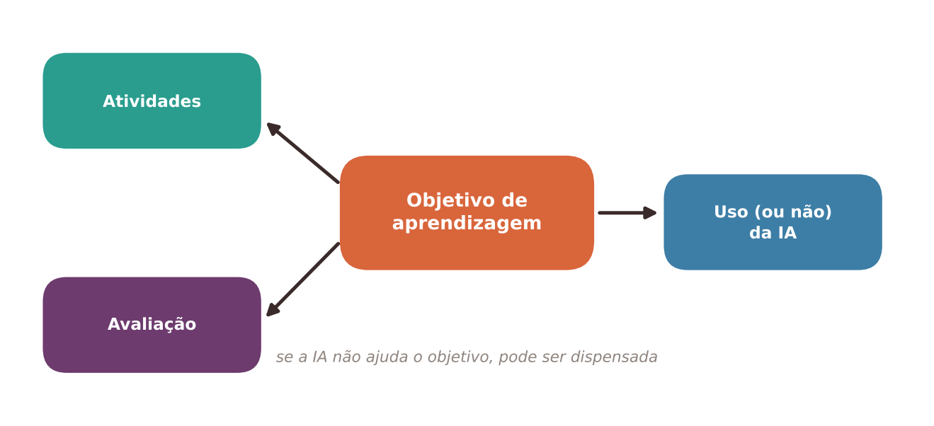
Figura 6.6 — Síntese do capítulo: o objetivo conduz tudo, inclusive o uso da IA. Ilustração conceitual.
Descrição acessível: Um eixo central rotulado "objetivo de aprendizagem" de onde partem três setas: atividade, avaliação e uso (ou não) da IA. Uma nota lembra que, se a IA não ajuda o objetivo, pode ser dispensada.
O QUE VALE A PENA LEMBRAR
- Um objetivo de aprendizagem descreve o que o estudante será capaz de fazer, de forma observável, específica e relevante.
- Objetivo, conteúdo, atividade e intenção do professor são coisas diferentes.
- A taxonomia de Bloom revisada cruza tipo de conhecimento e processo cognitivo e serve para descrever, e não para hierarquizar valor.
- Alinhar é fazer objetivos, atividades e avaliação pedirem o mesmo processo; planejar de trás para frente começa pelas evidências.
- Pedidos à IA devem partir de objetivos e evidências. Aplique as três perguntas: o que o estudante fará? que evidência produz? exige o processo do objetivo?
- Distinga objetivos do conteúdo, de letramento em IA e do professor ao usar IA.
- Escolher o objetivo é decisão do professor.

6.11 Questões para reflexão sobre a sua prática
REFLITA SOBRE A SUA PRÁTICA
- Pegue um plano de aula recente e reescreva o objetivo em formato observável. O que mudou no restante do plano?
- Em que ponto da sua avaliação existe algum desalinhamento com os objetivos? Como você o corrigiria?
- Que tarefas do seu componente poderiam ser facilmente delegadas a uma IA? Isso é um problema para o objetivo da aula?
- Que tipo de objetivo é mais difícil de formular na sua etapa de ensino? Por quê?
- Como você explicaria a um estudante, em poucas frases, o que se espera dele hoje?

Exercícios de múltipla escolha
Escolha uma alternativa em cada questão. O gabarito comentado está no Apêndice A (Capítulo 6).
Questão 1. Qual das alternativas é um objetivo de aprendizagem bem formulado?
a) Compreender frações.
b) Ao final, o estudante será capaz de comparar frações com denominadores diferentes e justificar a comparação com desenho ou cálculo.
c) Apresentar o conceito de fração.
d) Trabalhar frações com jogos.
e) Conteúdo: frações.
Questão 2. A diferença entre conteúdo e objetivo de aprendizagem é que:
a) Conteúdo é a avaliação; objetivo é a atividade.
b) Os dois são sinônimos exatos.
c) Conteúdo é o assunto tratado; objetivo descreve o que o estudante será capaz de fazer ao final.
d) Conteúdo só existe em disciplinas de ciências.
e) Objetivo é definido pelos estudantes sem participação do professor.
Questão 3. Segundo o capítulo, a BNCC deve ser entendida como:
a) Plano de aula detalhado para todos os dias do ano.
b) Regulamento de uso de inteligência artificial.
c) Lista de ferramentas tecnológicas permitidas.
d) Manual de avaliação padronizada.
e) Documento que orienta a construção de currículos, e não um currículo pronto.
Questão 4. Por que "Brincar com sons" é um objetivo fraco para a educação infantil, segundo o capítulo?
a) Porque crianças pequenas não aprendem com sons.
b) Porque exige prova escrita.
c) Porque brincar é proibido nessa etapa.
d) Porque sons não fazem parte do currículo.
e) Descreve uma atividade, sem explicitar o direito de aprendizagem ou a vivência pretendida.
Questão 5. Quais são os dois eixos da taxonomia de Bloom revisada?
a) Tipo de conhecimento e processo cognitivo.
b) Professor e estudante.
c) Conteúdo e avaliação.
d) Idade do estudante e tempo de aula.
e) Tecnologia e currículo.
Questão 6. Quais são os tipos de conhecimento da taxonomia revisada?
a) Factual, conceitual, procedimental e metacognitivo.
b) Oral, escrito, digital e gestual.
c) Individual, coletivo, social e institucional.
d) Visual, auditivo, tátil e cinestésico.
e) Básico, médio, avançado e superior.
Questão 7. Quais são os seis processos cognitivos da taxonomia revisada, na ordem usual?
a) Planejar, executar, corrigir, repetir, finalizar e entregar.
b) Perguntar, responder, copiar, colar, imprimir e arquivar.
c) Observar, registrar, comparar, memorizar, decorar e repetir.
d) Ler, escrever, calcular, desenhar, cantar e dançar.
e) Lembrar, compreender, aplicar, analisar, avaliar e criar.
Questão 8. Qual é a leitura mais adequada sobre os "níveis superiores" da taxonomia (analisar, avaliar e criar)?
a) Os níveis iniciais devem ser eliminados do ensino.
b) A taxonomia serve para classificar estudantes por inteligência.
c) Toda tarefa deve sempre visar "criar".
d) Não significam que os níveis iniciais valem menos; conhecimentos básicos sustentam o raciocínio mais complexo.
e) Os níveis superiores são sempre mais fáceis.
Questão 9. O que é alinhamento construtivo, segundo Biggs?
a) Uso de computadores em todas as aulas.
b) Alinhamento das carteiras em fileiras.
c) Coerência entre objetivos, atividades de ensino e avaliação, de modo que o estudante construa significado praticando o que será avaliado.
d) Padronização de todas as aulas de uma escola.
e) Avaliação feita apenas no final do ano.
Questão 10. Qual é um exemplo típico de desalinhamento?
a) Objetivo de analisar fontes históricas, mas prova que só pede datas e nomes.
b) Objetivo de redigir argumentos, atividade de redigir e rubrica de argumentação.
c) Objetivo de explicar um fenômeno e avaliação com explicação.
d) Objetivo de interpretar gráficos, atividade e prova de interpretar.
e) Objetivo de comparar frações, atividade de comparar e prova de comparar.
Questão 11. Em que consiste o planejamento "de trás para frente"?
a) Começar pelas atividades divertidas e depois pensar em avaliar.
b) Planejar de modo aleatório.
c) Começar pelos resultados desejados e pelas evidências, e só depois planejar as experiências de aprendizagem.
d) Planejar apenas a avaliação.
e) Escolher primeiro o aplicativo de IA.
Questão 12. Qual é a ordem das etapas do planejamento reverso?
a) Atividade, aplicativo e prova.
b) Prova, nota e arquivamento.
c) Plano de aprendizagem, resultados desejados e evidências.
d) Evidências, plano e resultados.
e) Resultados desejados, evidências de aprendizagem e plano de aprendizagem.
Questão 13. Qual conclusão a seção "O que a pesquisa permite afirmar" apresenta sobre o alinhamento?
a) Não há nenhuma relevância no alinhamento.
b) O alinhamento só funciona na educação superior.
c) Foi provado que a IA melhora o alinhamento automaticamente.
d) É um princípio consolidado teoricamente, mas os modelos não são resultados experimentais que comprovem ganho em todos os contextos.
e) Há consenso experimental definitivo sobre ganhos em todas as etapas.
Questão 14. Quando o professor diz "vou usar IA nesta atividade", qual pergunta o capítulo sugere fazer?
a) Em que cor será a apresentação?
b) Qual é o propósito: objetivo do conteúdo, de letramento em IA ou do professor?
c) Quantos estudantes têm celular?
d) Quanto custa a licença?
e) Qual é a marca mais popular?
Questão 15. Um professor define como objetivo "reduzir o tempo de preparação de exemplos". Trata-se de:
a) Um objetivo de letramento em IA.
b) Uma habilidade da BNCC.
c) Uma avaliação formativa.
d) Um objetivo do professor ao usar IA, e não de aprendizagem dos estudantes.
e) Um objetivo de aprendizagem dos estudantes.
Questão 16. Qual das perguntas faz parte das "três perguntas de alinhamento"?
a) Quantas páginas tem o material?
b) Os estudantes gostaram?
c) A IA indicou que está alinhado?
d) Isso exige o processo cognitivo do objetivo?
e) A atividade usa imagens coloridas?
Questão 17. Por que não se deve aceitar o rótulo "alinhado ao objetivo" dado por uma IA sem verificação?
a) Porque a IA pode descrever como alinhado algo que não está, e quem conhece objetivos e turma é o professor.
b) Porque rótulos são proibidos.
c) Porque o alinhamento é irrelevante.
d) Porque a IA nunca acerta.
e) Porque a IA só trabalha com matemática.
Questão 18. Qual é um risco de usar sempre o mesmo modelo de plano gerado por IA?
a) Eliminação de qualquer erro.
b) Aumento garantido da aprendizagem.
c) Melhoria da acessibilidade em todos os casos.
d) Padronização excessiva, que pode empobrecer a diversidade de abordagens e reduzir a autoria docente.
e) Redução de dados armazenados.
Questão 19. Em relação a tarefas que exigem apenas "lembrar" ou "aplicar um procedimento", o capítulo observa que:
a) Só aparecem na educação infantil.
b) São mais facilmente delegáveis a um sistema, e isso exige decidir o que os estudantes precisam fazer sozinhos para aprender.
c) A IA nunca consegue realizá-las.
d) Não existem nas escolas.
e) Devem ser sempre eliminadas do currículo.
Questão 20. Ao formular um pedido à IA, qual elemento deve ser incluído para melhorar o alinhamento?
a) Informações de saúde da turma.
b) O objetivo e a evidência de aprendizagem aceitável.
c) Os nomes completos dos estudantes.
d) Apenas o tema.
e) Pedidos para "fazer qualquer coisa".
Questão 21. No quadro de exemplos, qual evidência seria coerente com o objetivo "Explicar como a variação de temperatura altera o estado físico da água, com esquema" (anos finais)?
a) A marcação de uma alternativa sem justificativa.
b) Um desenho sem relação com o tema.
c) Uma cópia do texto do livro.
d) Uma lista de datas de descobertas científicas.
e) Um esquema comentado produzido pelo estudante.
Questão 22. Qual é o cuidado com objetivos na educação infantil?
a) Evitar transformá-los em objetivos de desempenho que empobreçam a experiência, mantendo o foco nas vivências e direitos de aprendizagem.
b) Aplicar provas escritas semanais.
c) Eliminar o brincar do planejamento.
d) Medir o desempenho por pontuação.
e) Evitar registrar qualquer observação.
Questão 23. Qual das situações é um "risco de objetivos genéricos gerados por IA"?
a) Atividades alinhadas à turma.
b) Objetivos com evidências observáveis.
c) Planejamentos que viram listas de temas com verbos vagos como "compreender" e "explorar".
d) Planos revisados com critérios de avaliação claros.
e) Avaliações com rubricas.
Questão 24. O que significa "medir só o que é fácil de medir"?
a) Avaliar apenas processos criativos.
b) Medir tudo com instrumentos complexos.
c) Usar rubricas.
d) Eliminar todas as avaliações.
e) Valorizar apenas aquilo que é fácil de avaliar automaticamente, o que pode estreitar o currículo.
Questão 25. Em qual situação o capítulo recomenda dispensar a IA?
a) Ao revisar a ortografia de um texto pessoal.
b) Na definição do que deve ser ensinado, que é decisão pedagógica ligada ao currículo, à turma e aos valores da escola.
c) Em qualquer situação de formatação de textos.
d) Somente em escolas rurais.
e) Quando houver internet.
Questão 26. Em uma pós-graduação, qual objetivo seria mais bem formulado?
a) Dominar a metodologia científica.
b) Conhecer a academia.
c) Formular uma pergunta de pesquisa delimitada e justificar sua relevância com apoio em três fontes verificadas.
d) Ler artigos.
e) Estudar muito.
Questão 27. Qual das ações abaixo representa uma boa prática ao aplicar uma atividade gerada pela IA?
a) Entregá-la aos estudantes antes de testá-la.
b) Revisar fatos, cálculos, linguagem, tempo e acessibilidade, e registrar as mudanças feitas.
c) Usá-la exatamente como veio, sem adaptar.
d) Descartar qualquer revisão para ganhar tempo.
e) Aplicá-la sem leitura prévia.
Questão 28. Por que o capítulo sugere mostrar aos estudantes o objetivo da aula e a evidência esperada?
a) Para evitar perguntas.
b) Para punir quem não alcança.
c) Porque a clareza favorece a autorregulação e permite que eles verifiquem o que alcançaram.
d) Para dispensar a avaliação.
e) Porque assim a aula fica mais curta.
Questão 29. Um professor deseja que os estudantes "analisem fontes históricas". Qual avaliação seria mais coerente com esse objetivo?
a) Pedir que memorizem uma linha do tempo.
b) Pedir que marquem V ou F sobre nomes de personagens.
c) Pedir que copiem o parágrafo do livro.
d) Pedir que comparem duas fontes, identificando intenções e pontos de vista, com justificativa por escrito.
e) Pedir que listem as datas dos eventos.
Questão 30. Qual alternativa descreve melhor a relação entre IA, objetivos e decisão do professor, segundo a síntese do capítulo?
a) O objetivo conduz as decisões, inclusive a de usar, adaptar ou dispensar a IA.
b) O uso da IA deve ser decidido apenas pela escola, sem o professor.
c) Objetivos são dispensáveis quando há IA.
d) A IA deve ser sempre usada, e o objetivo se ajusta a ela.
e) A IA define os objetivos e o professor os aplica.

Exercícios discursivos
Responda com suas palavras, justificando com base no conteúdo do capítulo e na sua realidade de trabalho. Sugestões de resposta e critérios de avaliação estão no Apêndice B (Capítulo 6).
1. Explique a diferença entre objetivo de aprendizagem, conteúdo, atividade e intenção do professor. Dê um exemplo de cada um para um mesmo tema da sua área.
2. Reescreva três objetivos fracos de sua área em versões observáveis, específicas e relevantes. Explique as mudanças.
3. Descreva os dois eixos da taxonomia de Bloom revisada e classifique, nos dois eixos, um objetivo que você usa.
4. Por que não é correto afirmar que os níveis "superiores" da taxonomia (analisar, avaliar, criar) são sempre mais importantes? Dê um exemplo da sua área.
5. Explique o alinhamento construtivo e descreva dois desalinhamentos que você já encontrou ou poderia encontrar na sua prática.
6. Apresente as três etapas do planejamento reverso e aplique-as a uma unidade que você vai lecionar.
7. Aplique as três perguntas de alinhamento a uma atividade que você já usou. O que você mudaria?
8. Diferencie objetivos do conteúdo, de letramento em IA e do professor ao usar IA. Dê um exemplo de cada um.
9. Redija um prompt para solicitar a uma IA uma atividade alinhada a um objetivo seu, incluindo contexto sem dados pessoais, objetivo, evidência e pedido de revisão de desalinhamentos.
10. Por que não se deve aceitar o rótulo "alinhado ao objetivo" dado por uma IA? Que procedimento de verificação você adotaria?
11. Descreva duas situações em que a IA pode apoiar o planejamento sem comprometer o objetivo e duas em que pode comprometê-lo.
12. Como você ajustaria uma tarefa de "lembrar" ou "aplicar um procedimento" para que continue cumprindo seu objetivo em um contexto em que os estudantes têm acesso à IA?
13. Qual o risco de padronizar planos de aula gerados por IA em uma escola? Como preservar autoria e diversidade?
14. Elabore um quadro de alinhamento (objetivo, atividade, avaliação, processo cognitivo) para uma aula da sua área.
15. Por que o capítulo recomenda cuidado ao enquadrar a educação infantil em objetivos de desempenho? Que alternativa de registro seria adequada?
16. Como a clareza sobre o objetivo e a evidência pode favorecer a autorregulação dos estudantes? Descreva uma estratégia concreta.
17. O que significa "medir só o que é fácil de medir"? Dê um exemplo do impacto disso no currículo.
18. Dê um exemplo, em sua área, de objetivo, atividade e evidência totalmente alinhados, e mostre como você explicaria isso aos estudantes.
19. Em que situações você dispensaria a IA ao planejar uma sequência de aulas? Justifique.
20. Planeje uma breve conversa com seus colegas para analisar um plano de aula gerado por IA usando as três perguntas. Indique como registrar os resultados.

Referências utilizadas neste capítulo
ANDERSON, L. W.; KRATHWOHL, D. R. (ed.). A taxonomy for learning, teaching, and assessing: a revision of Bloom's taxonomy of educational objectives. New York: Longman, 2001.
BIGGS, J. Enhancing teaching through constructive alignment. Higher Education, v. 32, n. 3, p. 347-364, 1996.
BIGGS, J.; TANG, C. Teaching for quality learning at university. 4. ed. Maidenhead: Open University Press, 2011.
BRASIL. Ministério da Educação. Base Nacional Comum Curricular. Brasília, DF: MEC, 2018.
WIGGINS, G.; MCTIGHE, J. Understanding by design. 2. ed. Alexandria: ASCD, 2005.



Capítulo 7 — Como se aprende: conhecimentos prévios, desenvolvimento e aprendizagem ativa
OBJETIVOS DE APRENDIZAGEM
Ao final deste capítulo você será capaz de:
- Explicar por que os conhecimentos prévios dos estudantes influenciam o que e como eles aprendem.
- Relacionar desenvolvimento, mediação e andaimes (scaffolding) ao uso de IA com estudantes de diferentes idades.
- Distinguir esforço produtivo de esforço improdutivo e reconhecer quando a IA pode eliminar o esforço de que a aprendizagem depende.
- Descrever a aprendizagem ativa e o papel da orientação docente.
- Reconhecer limites das generalizações sobre "estilos de aprendizagem" e diferenças individuais.
- Planejar uma atividade que combine ideias prévias, investigação e uso opcional de IA como interlocutor.

7.1 Situação inicial: duas estudantes, o mesmo assistente
SITUAÇÃO INICIAL Uma situação hipotética
No ensino médio, o professor Marcos propõe um problema de Física sobre movimento. Duas estudantes usam o mesmo assistente de IA. Beatriz já domina conceitos básicos de velocidade, e as explicações do assistente lhe parecem claras: ela ajusta seu entendimento e avança. Já Camila, que tem uma ideia equivocada ("se há movimento, há força na mesma direção"), recebe uma explicação correta, mas não percebe o conflito com o que pensava. Concorda com tudo, copia e segue. Na prova, Beatriz vai bem. Camila repete o erro. A cena é fictícia e ilustra algo bem estudado: o mesmo recurso produz resultados diferentes conforme o que o estudante já sabe e como interage com ele.

PERGUNTA MOBILIZADORA
O que a ciência da aprendizagem nos diz sobre como os estudantes aprendem, e o que isso implica para o uso (ou não) de IA?

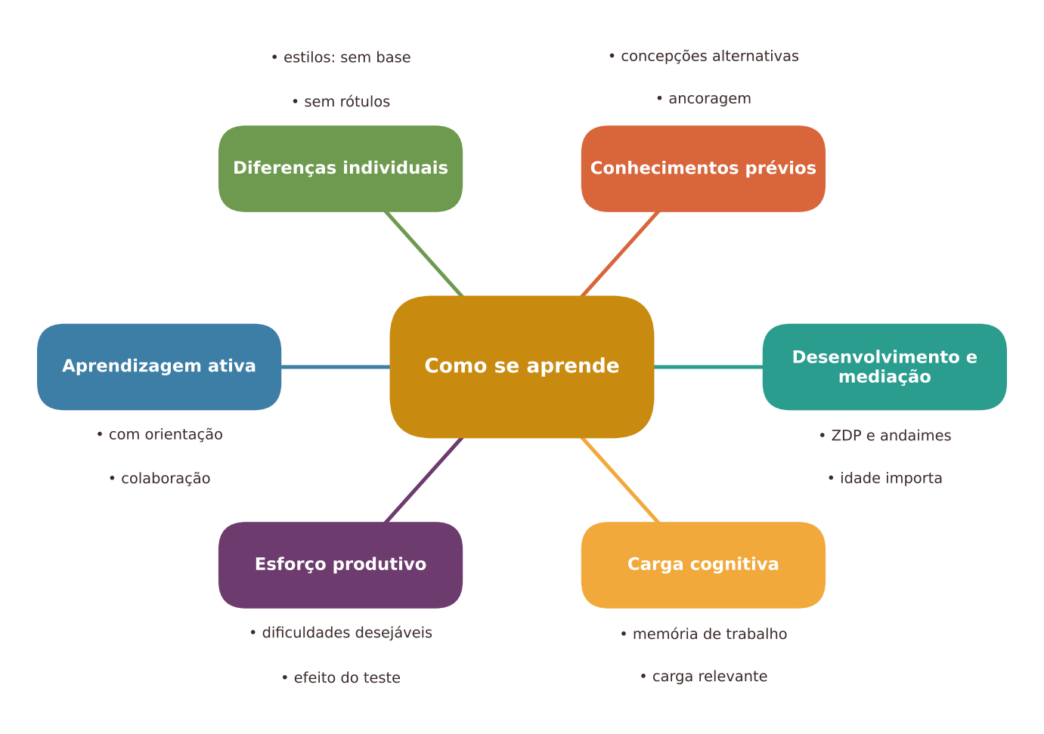
Figura 7.1 — Mapa dos conceitos principais do capítulo. Ilustração conceitual.
Descrição acessível: Mapa radial com o tema central "Como se aprende" e seis ramos: conhecimentos prévios, desenvolvimento e mediação, carga cognitiva, esforço produtivo, aprendizagem ativa e diferenças individuais.

7.2 Conhecimentos prévios: o ponto de partida
O psicólogo David Ausubel afirmou, em frase famosa, que o fator isolado mais importante para a aprendizagem é o que o aprendiz já sabe (AUSUBEL, 1968). Aprender significativamente é conectar o novo ao que já existe na estrutura cognitiva. Quando não há âncora, a tendência é decorar sem compreender.
Há dois aspectos importantes para o ensino:
- Lacunas: conceitos que o estudante ainda não construiu.
- Concepções alternativas (ou equívocos): ideias que o estudante tem e que conflitam com o conhecimento científico ou escolar. Elas costumam ser resistentes: não desaparecem apenas porque ouvimos a explicação correta. É preciso que o estudante perceba o conflito e reconstrua a ideia.

NO SEU DIA A DIA Exemplo do dia a dia
Muita gente acredita que "o verão ocorre porque a Terra fica mais perto do Sol". É uma ideia comum, e ouvi-la corrigida em uma frase nem sempre muda a crença. Costuma ser preciso discutir evidências (por exemplo: quando é verão no Brasil, é inverno no hemisfério norte) para que a pessoa reorganize a explicação.

O que isso significa para a IA? Uma explicação correta e clara não garante mudança conceitual. Se o estudante apenas lê e concorda, as ideias prévias podem permanecer intactas. Atividades em que o estudante expõe suas ideias antes (prevendo, explicando, desenhando) e depois confronta com evidências ou explicações tendem a ser mais promissoras. Voltaremos a isso na atividade deste capítulo.

7.3 Desenvolvimento, mediação e andaimes

Desenvolvimento e idade
As teorias do desenvolvimento descrevem como o pensamento se transforma com a idade e a experiência. As ideias de Piaget sobre estágios do desenvolvimento cognitivo influenciaram a educação, embora tenham sido questionadas e refinadas por pesquisas posteriores. Hoje, tendem a ser usadas como lentes, e não como regras rígidas: crianças pequenas aprendem muito com objetos concretos, movimento, brincadeira e interação; pré-adolescentes e adolescentes passam a lidar melhor com abstrações, mas ainda dependem de exemplos e de convivência.
Por isso, não se deve generalizar resultados de um nível de ensino para outro sem justificativa e evidência. Algo que funciona com universitários, por exemplo, pode ser inadequado a crianças.

Zona de Desenvolvimento Proximal e mediação
Vygotsky propôs a noção de zona de desenvolvimento proximal (ZDP): a distância entre o que a pessoa consegue fazer sozinha e o que consegue fazer com ajuda de alguém mais experiente (VYGOTSKY, 1978). A aprendizagem acontece, em boa parte, na mediação (por pessoas, por linguagem, por ferramentas).
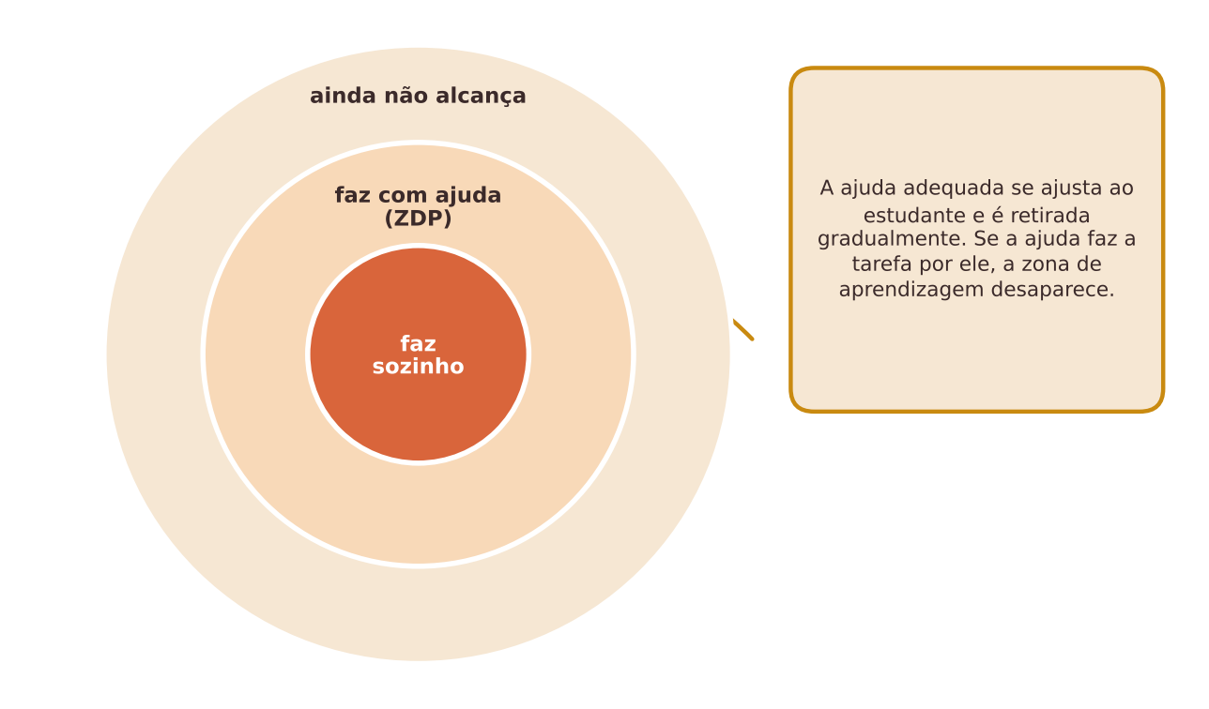
Figura 7.2 — Zona de Desenvolvimento Proximal. Ilustração conceitual, baseada em Vygotsky (1978).
Descrição acessível: Três círculos concêntricos: no centro, "o que já faz sozinho"; no anel intermediário, "o que faz com ajuda (zona de desenvolvimento proximal)"; no anel externo, "o que ainda não alcança". Setas indicam que a ajuda adequada ajusta-se ao estudante e se retira gradualmente.

Andaimes (scaffolding)
Wood, Bruner e Ross (1976) usaram a metáfora do andaime: um apoio temporário que permite ao aprendiz realizar uma tarefa além do que faria sozinho, e que é retirado conforme ele avança (WOOD; BRUNER; ROSS, 1976). Um bom andaime orienta sem fazer pelo aprendiz.
Essa ideia é central para a IA. Um assistente pode funcionar como andaime (dicas graduais, perguntas, exemplos parciais) ou como muleta (resposta pronta). Estudos recentes indicam que essa diferença de desenho importa muito:
O que a pesquisa permite afirmar
Em um experimento de campo com cerca de mil estudantes de ensino médio em Matemática, o acesso a um assistente generativo melhorou o desempenho enquanto estava disponível. Porém, quando o acesso foi retirado, estudantes que usaram a versão sem salvaguardas tiveram desempenho pior que os que nunca tiveram acesso; o grupo que usou uma versão com salvaguardas pedagógicas (dicas em vez de respostas) teve esse efeito negativo bastante atenuado (BASTANI et al., 2025).
Em outro contexto, um ensaio clínico randomizado com estudantes universitários mostrou que um tutor de IA desenhado com princípios pedagógicos produziu mais aprendizagem em menos tempo do que uma aula de aprendizagem ativa, em um conteúdo específico e com teste logo após a atividade (KESTIN et al., 2025).
Como ler os dois estudos: eles não se contradizem. Mostram que o desenho do apoio (dar a resposta versus guiar o raciocínio) pode ser decisivo. Ambos têm limites: populações, conteúdos e prazos diferentes. Não permitem concluir que "a IA sempre ajuda" nem que "sempre atrapalha".

7.4 Carga cognitiva e esforço produtivo

Memória de trabalho e carga cognitiva
A teoria da carga cognitiva parte de um fato: a memória de trabalho (onde manipulamos informações em tempo real) é limitada (SWELLER, 1988). Quando uma tarefa tem informações demais, apresentadas de forma confusa, o estudante se sobrecarrega e aprende pouco. Distinguem-se, de forma simplificada:
- carga intrínseca: a complexidade do próprio conteúdo;
- carga extrínseca (ou desnecessária): causada por um mau desenho (instruções confusas, informações irrelevantes);
- carga relevante: o esforço de construir e organizar o conhecimento.

Uma IA pode reduzir a carga extrínseca (por exemplo, reformulando um texto em linguagem mais simples, organizando informações, oferecendo exemplos). Isso é um benefício potencial. O risco é a IA eliminar também a carga relevante: se ela faz a organização, a síntese e a resolução, o estudante não precisa construir o conhecimento.

Dificuldades desejáveis
A psicologia cognitiva mostra que certas dificuldades durante a aprendizagem, como espaçar o estudo, intercalar tipos de problemas, tentar lembrar antes de consultar e explicar com as próprias palavras, dificultam o desempenho imediato, mas melhoram a retenção a longo prazo. Esse fenômeno é chamado de dificuldades desejáveis (BJORK; BJORK, 2011). Um exemplo clássico é o efeito do teste: recuperar a informação da memória fortalece o aprendizado mais do que apenas reler (ROEDIGER; KARPICKE, 2006).
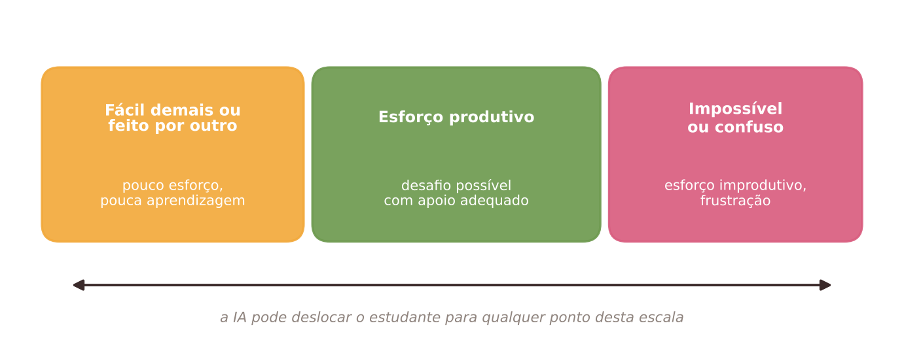
Figura 7.3 — Esforço produtivo e esforço improdutivo. Ilustração conceitual.
Descrição acessível: Uma escala horizontal. À esquerda, "tarefa fácil demais ou resolvida por outro": pouco esforço, pouca aprendizagem. No meio, "esforço produtivo": desafio possível, com apoio adequado. À direita, "tarefa impossível ou confusa": esforço improdutivo e frustração. A IA pode deslocar o estudante para qualquer ponto da escala.
Aqui está o ponto sensível para quem pensa em IA: uma ferramenta que torna tudo fácil pode reduzir justamente o esforço de que a aprendizagem depende. Estudos sugerem esse risco: em uma tarefa de escrita com universitários, o grupo que usou um assistente melhorou o texto, mas não teve ganhos significativos de conhecimento e transferência, e os autores falam em possível "preguiça metacognitiva" (FAN et al., 2025). A palavra "possível" importa: trata-se de um experimento de laboratório com 117 estudantes, e não de uma lei geral.
Pare e verifique
Ao planejar uma atividade com IA, pergunte: quem está fazendo o esforço de pensar? Se a resposta é "a ferramenta", provavelmente o estudante não está aprendendo o que o objetivo exige. Verifique também se o apoio é gradual (dicas) ou substitutivo (respostas prontas).

7.5 Aprendizagem ativa, com orientação
Aprendizagem ativa reúne abordagens em que os estudantes fazem algo mais do que ouvir: resolvem problemas, discutem, explicam, investigam, produzem. Uma meta-análise de 225 estudos em cursos de ciências, tecnologia, engenharia e matemática no ensino superior concluiu que a aprendizagem ativa está associada a melhor desempenho em avaliações e a menores taxas de reprovação, em comparação com aulas expositivas tradicionais (FREEMAN et al., 2014).
Há, porém, uma ressalva importante. Críticos argumentam que instrução com pouca orientação (descoberta pura, aprendizagem por problemas sem apoio) tende a ser menos eficaz para aprendizes iniciantes, pois sobrecarrega a memória de trabalho (KIRSCHNER; SWELLER; CLARK, 2006). A síntese prática é: ativo não significa sem orientação. O professor planeja o desafio, oferece apoio e ajusta.

Aprendizagem colaborativa
A aprendizagem também é social. Discutir, explicar para colegas e defender ideias ajuda a reorganizar o pensamento. Um ensaio randomizado em um curso universitário de Macroeconomia comparou trabalho individual, em grupo, com e sem tutor de IA estruturado, e encontrou melhores resultados nos grupos de tratamento, com maior ganho na combinação de IA e trabalho em grupo (BABAEI-BALDERLOU et al., 2026). Estudo isolado, de uma disciplina e de um ensino superior, mas ilustra a possibilidade de combinar apoio da IA com interação humana.

7.6 Diferenças individuais: cuidado com rótulos
Estudantes diferem em conhecimentos prévios, interesses, línguas, experiências, ritmos, necessidades e apoios disponíveis. Reconhecer isso é essencial. Mas há armadilhas.
Uma delas é a ideia de "estilos de aprendizagem" (visual, auditivo, cinestésico), segundo a qual ensinar no "estilo" do estudante melhoraria a aprendizagem. Uma revisão rigorosa concluiu que faltam evidências que sustentem essa prática de ajustar o ensino a estilos (PASHLER et al., 2008). Isso não significa que variar formas de apresentação seja inútil (ao contrário, ajuda a todos). Significa que rotular estudantes por estilos não tem sustentação.
Para ir além: por que rótulos são perigosos
Classificar estudantes (por perfil, estilo ou nível) pode produzir profecias autorrealizáveis: o rótulo orienta expectativas, e as expectativas moldam oportunidades. Sistemas de IA que "perfilam" estudantes podem reforçar esse risco se os critérios forem opacos ou enviesados. O capítulo 9 retoma o tema ao distinguir adaptação útil, classificação inadequada e alegações sem evidência.

7.7 Atividade prática: "Preveja, investigue e explique", com interlocutor opcional
ATIVIDADE PRÁTICA Preveja, investigue e explique (com IA como interlocutor opcional)
Título e nível educacional | Preveja, investigue e explique. Anos finais do ensino fundamental e ensino médio (adaptável à graduação e à educação profissional).
Área ou componente curricular | Ciências da Natureza (exemplo: queda dos corpos); adaptável a Matemática, Humanidades e Linguagens.
Objetivos de aprendizagem | Expor ideias prévias; confrontá-las com evidências; reconstruir uma explicação; reconhecer a diferença entre receber uma explicação e construí-la.
Conhecimentos prévios necessários | Noções básicas do tema (no exemplo, o que são peso e gravidade).
Tempo estimado | 2 aulas de 50 minutos.
Recursos | Objetos para a demonstração (uma folha de papel, uma folha amassada, um livro); folha de registro; para a etapa opcional, um assistente de IA (usado pelo professor, ou por estudantes a partir de 13 anos, em equipamento da escola, sem login pessoal) ou apenas o livro didático.
Papel do professor | Planejar o desafio, conduzir as previsões, mediar a discussão, pedir justificativas e esclarecer pontos que continuem confusos. Decidir se a etapa com IA será realizada e como.
Papel dos estudantes | Prever, observar, explicar com as próprias palavras, comparar com a explicação científica e reescrever.
Passo a passo | - Prever (individual, 5 min): mostre dois objetos de pesos diferentes (por exemplo, um livro e uma folha). Pergunte: "Se eu soltar os dois ao mesmo tempo, o que acontece? Por quê?". Cada estudante escreve a previsão e uma explicação.  - Compartilhar (pares, 10 min): trocam previsões e discutem divergências. O professor circula e anota as ideias prévias.  - Investigar (20 min): realizam a demonstração em variações (livro e folha soltos; folha amassada; folha sobre o livro). Registram observações.  - Explicar (individual, 10 min): reescrevem a explicação, indicando o que mudou na ideia inicial.  - Interlocutor opcional (15 min): o professor, ou os estudantes em dupla, usa o assistente de IA com o prompt abaixo, que pede perguntas em vez de dar a resposta. Depois, comparam as perguntas com o que observaram e verificam a explicação científica no livro didático.  - Fechamento (aula seguinte, 20 min): discussão: o que mudou nas ideias? A IA ajudou a pensar ou deu respostas? O que faltou? Cada estudante escreve uma frase: "Antes eu achava... Agora eu penso... porque...".
Prompt, quando aplicável | Atue como tutor com perguntas guiadas para estudantes do 9º ano. Não dê a resposta final. Faça uma pergunta de cada vez para me ajudar a refletir sobre o que acontece quando soltamos dois objetos de pesos diferentes e o papel do ar. Se eu errar, faça uma pergunta que me leve a perceber o conflito. Só explique o conceito se eu pedir ao final, e indique como posso verificar a explicação em um livro didático.
Produto esperado | Folha de registro com previsão inicial, observações, explicação reescrita e frase de comparação "antes e depois".
Critérios de avaliação | (a) A previsão inicial está registrada com justificativa; (b) as observações são descritas com precisão; (c) a explicação final está coerente com as evidências; (d) o estudante reconhece mudanças ou persistências em suas ideias; (e) verifica a explicação em fonte confiável.
Verificações de qualidade | A explicação do assistente está correta e adequada à idade? O assistente respeitou a instrução de não dar a resposta final? Houve dados pessoais? A atividade permaneceu centrada no raciocínio dos estudantes?
Cuidados com dados, acessibilidade e adequação etária | Não use contas pessoais; evite que estudantes digitem dados pessoais. Para menores de 13 anos, a etapa com IA deve ser conduzida apenas pelo professor, como demonstração. Ofereça opções de resposta oral, desenho e leitura em voz alta.
Adaptação para contextos com poucos recursos | Toda a atividade pode ser feita sem tecnologia. Na etapa opcional, dois colegas fazem o papel do "tutor de perguntas" e do estudante, usando um roteiro com perguntas prontas.
Alternativa sem IA | Use o roteiro de perguntas guiadas em duplas ou em grande grupo, conduzido pelo professor.
Pergunta final de reflexão | Qual foi o momento em que você percebeu que sua ideia inicial precisava mudar, e o que provocou essa percepção?

Experimente com sua turma
Antes de apresentar um novo conceito, peça uma previsão escrita ou um desenho das ideias da turma e guarde os registros. Depois da aula, devolva-os e peça que revisem. Mesmo sem IA, esse hábito revela concepções alternativas e ajuda a decidir onde a IA poderia (ou não) apoiar.

Uma alternativa com poucos recursos
O "interlocutor" pode ser um roteiro impresso com cinco perguntas de reflexão, ou um colega. O mais importante é a sequência: prever, investigar, explicar, comparar.

7.8 Oportunidades e benefícios
- Diagnóstico mais rico: atividades de previsão revelam concepções alternativas que a IA pode ajudar a organizar (por exemplo, agrupar tipos de respostas anônimas, sempre com revisão).
- Andaimes sob demanda: assistentes bem desenhados podem oferecer dicas graduais para quem precisa de mais apoio.
- Redução de carga extrínseca: reformulações de linguagem, resumos e exemplos podem facilitar o acesso.
- Variedade de exemplos: novos contextos e analogias para reexplicar um conceito.

7.9 Riscos, limites e cuidados
- Dispensa do esforço produtivo: a ferramenta resolve, e o estudante não aprende, embora tenha "terminado".
- Ilusão de compreensão: textos bem explicados dão sensação de entendimento, que pode ser falsa.
- Generalização indevida: resultados de estudos com universitários em um conteúdo não valem automaticamente para crianças ou outros conteúdos.
- Rótulos e perfis: classificar estudantes por estilos ou níveis pode limitar oportunidades.
- Explicações incorretas do sistema: podem reforçar concepções alternativas.

Quando dispensar a IA
Dispense a IA quando o objetivo for justamente construir a explicação, o raciocínio ou a memória por conta própria, como na primeira tentativa de resolver um problema, na formulação de ideias prévias, na recuperação de conteúdos de memória ou em avaliações de domínio individual. Use-a depois, se for o caso, como apoio à revisão e à comparação.

7.10 Síntese visual e o que vale a pena lembrar
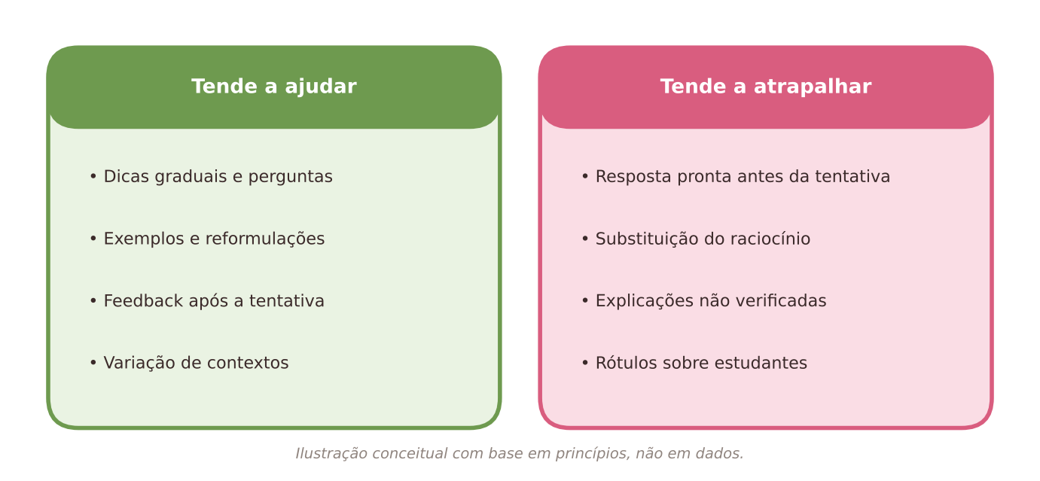
Figura 7.4 — Síntese: quando a IA tende a ajudar e quando tende a atrapalhar a aprendizagem. Ilustração conceitual, com base nos princípios do capítulo, e não em dados.
Descrição acessível: Dois painéis. À esquerda, em verde, "tende a ajudar": dicas graduais, perguntas, exemplos extras, reformulação de linguagem, feedback após tentativa do estudante. À direita, em vermelho, "tende a atrapalhar": respostas prontas antes da tentativa, substituição do raciocínio, explicações não verificadas, rótulos sobre estudantes.
O QUE VALE A PENA LEMBRAR
- Os conhecimentos prévios, inclusive concepções alternativas, são o ponto de partida: explicações corretas nem sempre mudam ideias antigas.
- A aprendizagem depende de mediação e de andaimes que são retirados gradualmente. A IA pode ser andaime ou muleta.
- Esforço produtivo é necessário; uma ferramenta que torna tudo fácil pode eliminar o esforço de que a aprendizagem depende.
- Estudos com IA mostram resultados diferentes conforme o desenho do apoio (resposta pronta versus guia), a população e o conteúdo. Não generalize.
- Aprendizagem ativa funciona melhor com orientação. Colaboração humana pode combinar-se com IA.
- Estilos de aprendizagem não têm sustentação empírica como base para ajustar o ensino.

7.11 Questões para reflexão sobre a sua prática
REFLITA SOBRE A SUA PRÁTICA
- Que concepções alternativas comuns você encontra na sua disciplina? Como costuma fazê-las aparecer?
- Quando foi a última vez que um estudante parecia ter compreendido, mas não conseguiu aplicar? O que faltou?
- Que andaimes você oferece, e quando os retira? Como a IA poderia entrar nesse movimento (ou ficar de fora)?
- Em quais tarefas de sua disciplina o "esforço de pensar" é insubstituível?
- Que rótulos sobre estudantes circulam na sua escola? Que efeitos eles têm?

Exercícios de múltipla escolha
Escolha uma alternativa em cada questão. O gabarito comentado está no Apêndice A (Capítulo 7).
Questão 1. Segundo Ausubel, o fator isolado mais importante para a aprendizagem é:
a) A cor do material.
b) A idade do professor.
c) A quantidade de tecnologia disponível.
d) A duração da aula.
e) O que o aprendiz já sabe.
Questão 2. O que são concepções alternativas?
a) Ideias dos estudantes que conflitam com o conhecimento escolar ou científico e que costumam ser resistentes à mudança.
b) Erros de digitação ocasionais.
c) Opiniões políticas de estudantes.
d) Materiais produzidos por IA.
e) Atividades alternativas para estudantes com dificuldades.
Questão 3. Por que ouvir uma explicação correta nem sempre muda uma concepção alternativa?
a) Porque as explicações corretas são sempre confusas.
b) Porque só a leitura silenciosa muda ideias.
c) Porque concepções alternativas nunca mudam.
d) Porque o estudante pode concordar sem perceber o conflito com sua ideia prévia, que permanece intacta.
e) Porque estudantes não prestam atenção.
Questão 4. Qual estratégia é mais promissora para trabalhar ideias prévias antes de uma explicação?
a) Pedir que copiem a definição do livro.
b) Iniciar com a explicação completa e proibir perguntas.
c) Aplicar uma prova sem discutir.
d) Pedir previsões ou explicações escritas e depois confrontá-las com evidências.
e) Evitar qualquer registro.
Questão 5. Como as teorias de Piaget sobre estágios são usadas hoje, segundo o capítulo?
a) Como lentes para pensar o desenvolvimento, e não como regras rígidas.
b) Como fundamento exclusivo para decidir o uso de IA.
c) Como normas obrigatórias para a organização de turmas.
d) Como provas definitivas de que crianças não aprendem.
e) Como teoria abandonada sem influência.
Questão 6. Por que não se devem generalizar automaticamente resultados entre níveis de ensino?
a) Porque só universitários aprendem.
b) Porque estudos nunca incluem estudantes.
c) Porque desenvolvimento, autonomia, contexto e necessidades diferem, e o que funciona em um nível pode ser inadequado em outro.
d) Porque todos os níveis são idênticos.
e) Porque as escolas não leem pesquisas.
Questão 7. Como Vygotsky define a zona de desenvolvimento proximal?
a) A diferença entre notas de dois estudantes.
b) O tempo entre duas avaliações.
c) A distância entre escola e casa.
d) A distância entre o que o estudante faz sozinho e o que faz com ajuda de alguém mais experiente.
e) O espaço físico entre a carteira e a lousa.
Questão 8. O que é "andaime" (scaffolding) em educação?
a) Uma estrutura física usada em reformas de escolas.
b) Uma resposta pronta fornecida sempre.
c) Um tipo de prova padronizada.
d) Um programa de computador específico.
e) Um apoio temporário que permite realizar uma tarefa além do que se faria sozinho e que é retirado conforme o aprendiz avança.
Questão 9. Qual das ações de um assistente de IA é mais compatível com um "andaime"?
a) Oferecer dicas graduais e perguntas que ajudem o estudante a avançar.
b) Entregar a resposta final imediatamente.
c) Responder apenas "sim" ou "não".
d) Escrever o texto completo para entrega.
e) Resolver a tarefa inteira antes da tentativa do estudante.
Questão 10. No experimento de Bastani et al. (2025), qual foi o resultado para estudantes que usaram um assistente sem salvaguardas e depois ficaram sem acesso?
a) Desempenho melhorou por efeito de memorização.
b) Desempenho idêntico ao do grupo sem acesso.
c) Desempenho pior que o de estudantes que nunca tiveram acesso.
d) Nenhuma medição foi feita após a retirada.
e) Desempenho melhor que o de todos os grupos.
Questão 11. Qual foi uma característica do tutor de IA no estudo de Kestin et al. (2025)?
a) Foi testado apenas com crianças da educação infantil.
b) Substituiu todos os professores da universidade.
c) Foi desenhado com princípios pedagógicos semelhantes aos da aula de aprendizagem ativa.
d) Foi um assistente genérico sem nenhum ajuste pedagógico.
e) Foi usado sem qualquer avaliação.
Questão 12. Como o capítulo sugere interpretar os resultados de Bastani et al. e Kestin et al. em conjunto?
a) Como evidência de que o professor é dispensável.
b) Como indicações de que o desenho do apoio é decisivo, sem permitir concluir que a IA sempre ajuda ou sempre atrapalha.
c) Como prova de que a IA sempre prejudica.
d) Como evidência de que nada importa.
e) Como prova de que a IA sempre melhora a aprendizagem.
Questão 13. O que a memória de trabalho limitada implica para o ensino?
a) Que o professor deve falar mais rápido.
b) Que estudantes só podem aprender um conceito por ano.
c) Que exercícios devem ser sempre eliminados.
d) Que tarefas com informações demais ou mal organizadas podem sobrecarregar o estudante e prejudicar a aprendizagem.
e) Que a memória não é relevante para a aprendizagem.
Questão 14. Qual das opções descreve carga extrínseca?
a) A velocidade da internet.
b) A carga causada por mau desenho, como instruções confusas ou informações irrelevantes.
c) A complexidade natural do conteúdo.
d) O esforço de construir e organizar conhecimento.
e) O volume de lição de casa.
Questão 15. Qual é o risco, ligado à carga cognitiva, de uma IA que faz a síntese e a organização por completo?
a) Aumentar a carga extrínseca em todos os casos.
b) Reduzir o tempo de aula obrigatoriamente.
c) Eliminar a carga relevante, isto é, o esforço de construir o conhecimento.
d) Tornar o conteúdo intrinsecamente mais difícil.
e) Impedir o acesso a materiais.
Questão 16. O que são "dificuldades desejáveis"?
a) Provas muito rigorosas.
b) Exercícios impossíveis de resolver.
c) Dificuldades durante a aprendizagem que dificultam o desempenho imediato, mas melhoram a retenção de longo prazo.
d) Barreiras tecnológicas impostas aos estudantes.
e) Obstáculos que impedem a aprendizagem.
Questão 17. O "efeito do teste" (Roediger; Karpicke, 2006) indica que:
a) Só se aplica a estudantes universitários.
b) Recuperar a informação da memória fortalece a aprendizagem mais do que apenas reler.
c) Testar prejudica a retenção.
d) Reler é sempre melhor do que se testar.
e) Testes só servem para dar notas.
Questão 18. Qual das situações descreve esforço produtivo?
a) Uma tarefa tão fácil que não exige pensar.
b) Uma tarefa resolvida por outra pessoa.
c) Uma tarefa sem objetivo.
d) Uma tarefa impossível e confusa.
e) Um desafio possível, com apoio adequado, que exige que o estudante pense.
Questão 19. O estudo de Fan et al. (2025) sugere que, em uma tarefa de escrita com universitários, usar um assistente:
a) Provou que o uso de IA é proibido.
b) Melhorou todos os resultados, sem exceção.
c) Não teve nenhum efeito sobre o texto.
d) Melhorou o texto, mas não trouxe ganhos significativos de conhecimento e transferência, sugerindo possível "preguiça metacognitiva".
e) Piorou o texto e o conhecimento.
Questão 20. A expressão "preguiça metacognitiva" refere-se a:
a) Falha técnica em computadores.
b) Falta de sono dos estudantes.
c) Tendência a depender da tecnologia em vez de monitorar, avaliar e orientar o próprio pensamento.
d) Desinteresse por disciplinas de ciências.
e) Atraso na entrega de tarefas.
Questão 21. Ao planejar uma atividade com IA, qual pergunta ajuda a identificar o risco de substituição do raciocínio?
a) Qual é a ferramenta mais recente?
b) Quem está fazendo o esforço de pensar?
c) A atividade usa cores?
d) O sistema é gratuito?
e) Quantas pessoas estão on-line?
Questão 22. Segundo a meta-análise de Freeman et al. (2014), a aprendizagem ativa em cursos de STEM no ensino superior está associada a:
a) Nenhuma diferença em relação à aula expositiva.
b) Pior desempenho em avaliações.
c) Aumento das taxas de reprovação.
d) Melhor desempenho em avaliações e menores taxas de reprovação do que aulas expositivas tradicionais.
e) Resultados válidos apenas para a educação infantil.
Questão 23. Qual é a ressalva de Kirschner, Sweller e Clark (2006) sobre abordagens ativas?
a) A orientação deve ser substituída por tecnologia.
b) Estudantes aprendem melhor sem qualquer apoio.
c) Orientação docente prejudica sempre a aprendizagem.
d) A aprendizagem ativa é inútil.
e) Instrução com pouca orientação tende a ser menos eficaz para aprendizes iniciantes.
Questão 24. O ensaio randomizado de Babaei-Balderlou et al. (2026) em Macroeconomia sugere que:
a) A combinação de tutor de IA estruturado com trabalho em grupo produziu os maiores ganhos, em um contexto universitário específico.
b) O tutor de IA é suficiente para qualquer nível.
c) O grupo de controle teve os melhores resultados.
d) O trabalho em grupo prejudica a aprendizagem.
e) A IA elimina a necessidade de interação humana.
Questão 25. O que a revisão de Pashler et al. (2008) concluiu sobre "estilos de aprendizagem"?
a) Estilos de aprendizagem são lei científica.
b) Faltam evidências que sustentem ajustar o ensino ao suposto estilo do estudante.
c) Há ampla evidência de que ensinar no estilo preferido melhora o desempenho.
d) Estilos só existem na educação infantil.
e) Variar formas de apresentação é prejudicial.
Questão 26. Por que classificar estudantes por rótulos pode ser perigoso?
a) Porque todos os estudantes são idênticos.
b) Porque rótulos aumentam sempre a motivação.
c) Porque rótulos nunca são utilizados nas escolas.
d) Porque eliminam o trabalho do professor.
e) Pode produzir expectativas e limitar oportunidades, como profecias autorrealizáveis.
Questão 27. Na atividade "Preveja, investigue e explique", qual é a função da etapa de previsão inicial?
a) Garantir a nota máxima a quem acertar.
b) Tornar visíveis as ideias prévias dos estudantes antes da explicação.
c) Evitar que o estudante pense.
d) Substituir a investigação.
e) Reduzir o tempo da aula.
Questão 28. No prompt do exercício, por que o assistente é instruído a não dar a resposta final?
a) Para punir o estudante.
b) Para que o assistente fique mais lento.
c) Porque é proibido dar respostas.
d) Para impedir o acesso à internet.
e) Para funcionar como andaime, com perguntas que levem o estudante a refletir, em vez de substituir o raciocínio.
Questão 29. Qual cuidado de adequação etária é recomendado para a etapa com IA da atividade?
a) Para menores de 13 anos, conduzir a etapa apenas pelo professor, como demonstração, sem contas pessoais.
b) Substituir a observação por respostas de IA.
c) Exigir que digitem dados pessoais para personalizar.
d) Permitir que todos criem contas pessoais.
e) Retirar o professor da atividade.
Questão 30. Quando o capítulo recomenda dispensar a IA?
a) Quando o objetivo é construir a explicação, o raciocínio ou a memória por conta própria, como na primeira tentativa de resolver um problema.
b) Somente na educação infantil.
c) Quando a turma for grande.
d) Apenas em escolas particulares.
e) Sempre que o conteúdo for de ciências.

Exercícios discursivos
Responda com suas palavras, justificando com base no conteúdo do capítulo e na sua realidade de trabalho. Sugestões de resposta e critérios de avaliação estão no Apêndice B (Capítulo 7).
1. Explique, com suas palavras, por que os conhecimentos prévios são tão importantes. Dê um exemplo de concepção alternativa na sua disciplina e uma estratégia para trabalhá-la.
2. Descreva a zona de desenvolvimento proximal e explique como o conceito de andaime se relaciona com ela. Dê um exemplo de andaime com e outro sem IA.
3. Diferencie andaime e muleta no uso de IA. Que características de desenho indicam cada um?
4. Resuma o estudo de Bastani et al. (2025) e explique por que ele não permite concluir que "a IA prejudica a aprendizagem".
5. Compare Bastani et al. (2025) e Kestin et al. (2025). Em que diferem e o que têm em comum quanto ao desenho do apoio?
6. Explique a diferença entre carga intrínseca, extrínseca e relevante. Em qual dessas a IA pode ajudar e em qual pode atrapalhar?
7. O que são dificuldades desejáveis? Proponha duas estratégias em sua disciplina e explique como o uso de IA poderia interferir nelas.
8. Descreva um exemplo de esforço produtivo e outro de esforço improdutivo na sua prática, e explique como a IA poderia deslocar o estudante em cada caso.
9. Por que é importante que a aprendizagem ativa tenha orientação? Cite Freeman et al. (2014) e Kirschner, Sweller e Clark (2006).
10. Explique o que a pesquisa sobre "estilos de aprendizagem" indica e por que isso não significa que variar formas de apresentação seja inútil.
11. Discuta o risco de "profecias autorrealizáveis" associado a perfis e rótulos de estudantes, inclusive os produzidos por sistemas de IA.
12. Planeje uma versão da atividade "Preveja, investigue e explique" para o seu nível e disciplina, com uma etapa opcional de IA e uma alternativa sem IA.
13. Redija um prompt para que um assistente atue como tutor de perguntas guiadas em um conteúdo da sua disciplina, sem dar a resposta final. Explique como você verificaria a qualidade das respostas do assistente.
14. Quais cuidados de privacidade e de adequação etária você adotaria ao usar IA como interlocutor em sala de aula?
15. Por que resultados de estudos com universitários não podem ser aplicados automaticamente à educação infantil ou aos anos iniciais? Dê dois argumentos.
16. Como você explicaria a um estudante que "terminar a tarefa" e "aprender" não são a mesma coisa, especialmente quando se usa IA?
17. Descreva uma atividade colaborativa em que a IA complementa, sem substituir, a interação entre estudantes.
18. Quais indicadores você observaria, durante uma atividade com IA, para saber se os estudantes estão fazendo esforço produtivo?
19. Retome a situação de Beatriz e Camila. Elabore um plano de três ações do professor Marcos para apoiar ambas, com ou sem IA.
20. Escreva um parágrafo a ser enviado à família, explicando em linguagem simples por que o professor decidiu que determinada tarefa seria feita sem IA e como ela será complementada depois.

Referências utilizadas neste capítulo
AUSUBEL, D. P. Educational psychology: a cognitive view. New York: Holt, Rinehart and Winston, 1968.
BABAEI-BALDERLOU, S. et al. Can structured AI tutoring and study groups improve learning outcomes? Evidence from a randomized controlled trial. The Journal of Economic Education, 2026.
BASTANI, H. et al. Generative AI without guardrails can harm learning: evidence from high school mathematics. Proceedings of the National Academy of Sciences, v. 122, n. 26, e2422633122, 2025.
BJORK, E. L.; BJORK, R. A. Making things hard on yourself, but in a good way: creating desirable difficulties to enhance learning. In: GERNSBACHER, M. A. et al. (ed.). Psychology and the real world. New York: Worth, 2011. p. 56-64.
FAN, Y. et al. Beware of metacognitive laziness: effects of generative artificial intelligence on learning motivation, processes, and performance. British Journal of Educational Technology, v. 56, n. 2, 2025. (versão em pré-publicação indexada em 2024)
FREEMAN, S. et al. Active learning increases student performance in science, engineering, and mathematics. Proceedings of the National Academy of Sciences, v. 111, n. 23, p. 8410-8415, 2014.
KESTIN, G. et al. AI tutoring outperforms in-class active learning: an RCT introducing a novel research-based design in an authentic educational setting. Scientific Reports, v. 15, 2025.
KIRSCHNER, P. A.; SWELLER, J.; CLARK, R. E. Why minimal guidance during instruction does not work: an analysis of the failure of constructivist, discovery, problem-based, experiential, and inquiry-based teaching. Educational Psychologist, v. 41, n. 2, p. 75-86, 2006.
PASHLER, H. et al. Learning styles: concepts and evidence. Psychological Science in the Public Interest, v. 9, n. 3, p. 105-119, 2008.
ROEDIGER, H. L.; KARPICKE, J. D. Test-enhanced learning: taking memory tests improves long-term retention. Psychological Science, v. 17, n. 3, p. 249-255, 2006.
SWELLER, J. Cognitive load during problem solving: effects on learning. Cognitive Science, v. 12, n. 2, p. 257-285, 1988.
VYGOTSKY, L. S. Mind in society: the development of higher psychological processes. Cambridge, MA: Harvard University Press, 1978.
WOOD, D.; BRUNER, J. S.; ROSS, G. The role of tutoring in problem solving. Journal of Child Psychology and Psychiatry, v. 17, n. 2, p. 89-100, 1976.



Capítulo 8 — Autorregulação, metacognição, mediação docente e feedback
OBJETIVOS DE APRENDIZAGEM
Ao final deste capítulo você será capaz de:
- Descrever o ciclo da aprendizagem autorregulada e relacioná-lo ao uso de IA pelos estudantes.
- Distinguir conhecimento metacognitivo e regulação metacognitiva e reconhecer riscos de "terceirizar" o monitoramento do próprio pensamento.
- Caracterizar a mediação docente no uso de IA e planejar momentos de intervenção.
- Aplicar as três perguntas do feedback eficaz e os quatro níveis de feedback.
- Avaliar vantagens, limites e riscos do feedback gerado por IA.
- Planejar uma atividade de feedback em duas camadas, com decisões registradas pelo estudante.

8.1 Situação inicial: o elogio que não ensina nada
SITUAÇÃO INICIAL Uma situação hipotética
Lívia, estudante do 9º ano, cola sua redação em um assistente de IA e pede: "Corrija meu texto". A resposta vem rápida: "Excelente texto! Você demonstra domínio do tema. Sugiro apenas pequenos ajustes de pontuação". Lívia sente-se confiante e entrega. O professor devolve o texto com observações: a tese não está clara, os argumentos se repetem e a conclusão não retoma o problema. Lívia fica confusa: "Mas a IA falou que estava ótimo". A cena é fictícia, e destaca algo que será analisado neste capítulo: feedback genérico, elogioso e sem orientações sobre o que fazer a seguir.

PERGUNTA MOBILIZADORA
O que torna um feedback útil, quem deve mediá-lo, e como a IA pode apoiar a autorregulação dos estudantes sem enfraquecê-la?

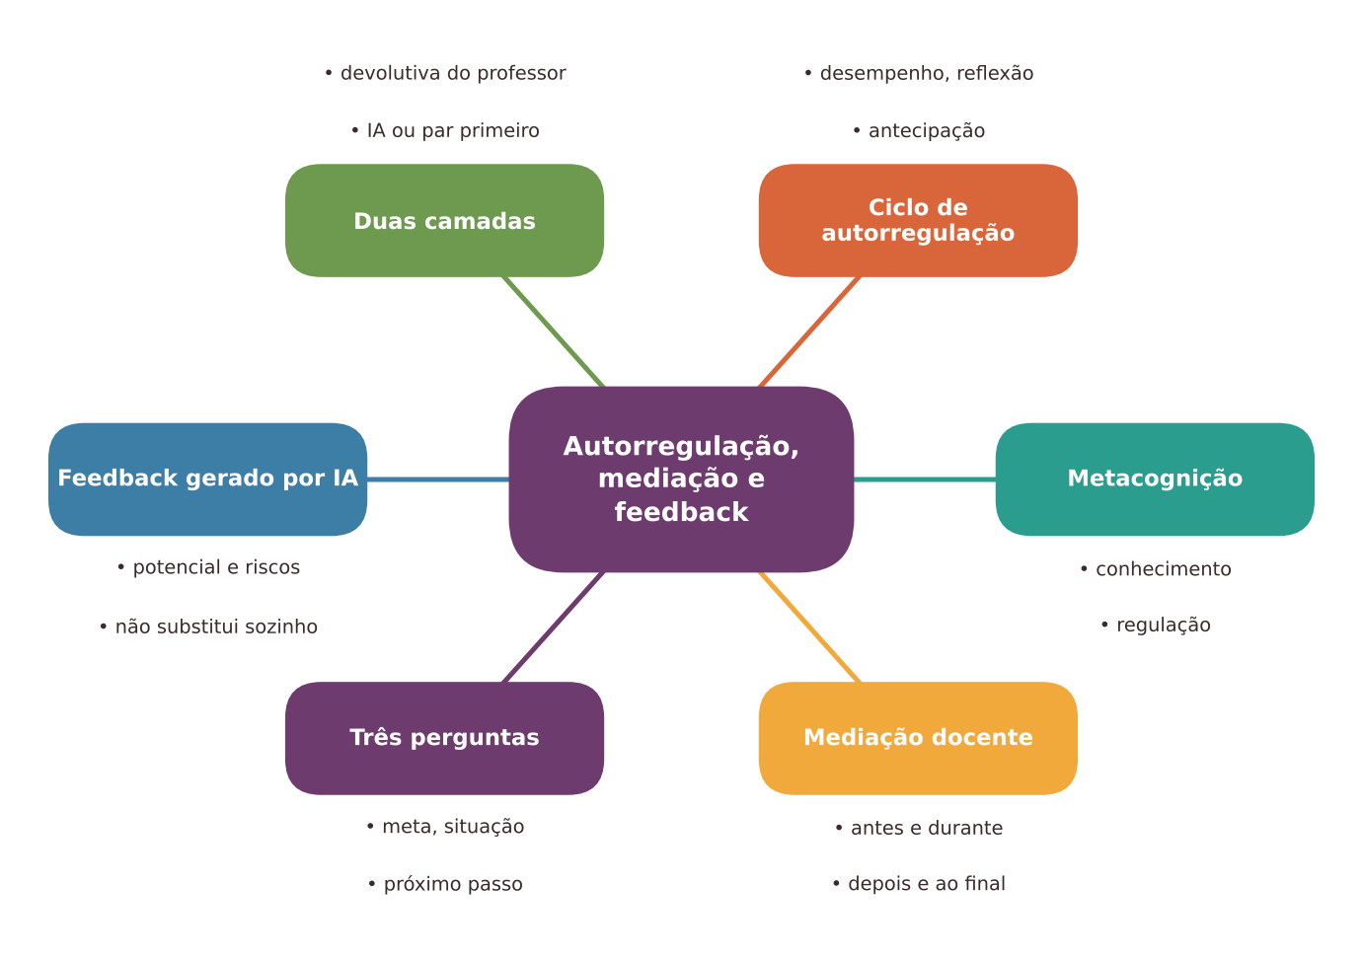
Figura 8.1 — Mapa dos conceitos principais do capítulo. Ilustração conceitual.
Descrição acessível: Mapa radial com o tema central "Autorregulação, mediação e feedback" e seis ramos: ciclo de autorregulação, metacognição, mediação docente, três perguntas do feedback, feedback gerado por IA e atividade em duas camadas.

8.2 Autorregulação da aprendizagem
Aprender de forma autorregulada significa que o estudante planeja, monitora e avalia o próprio processo de aprendizagem, ajustando estratégias quando necessário. Zimmerman (2002) descreve esse processo como um ciclo de três fases:
- Antecipação: definir metas, planejar estratégias e acreditar que é capaz (autoeficácia).
- Desempenho: executar a tarefa, mantendo a atenção, usando estratégias e observando o que está acontecendo (automonitoramento).
- Autorreflexão: avaliar o resultado, explicar o que deu certo ou não e decidir o que mudar.

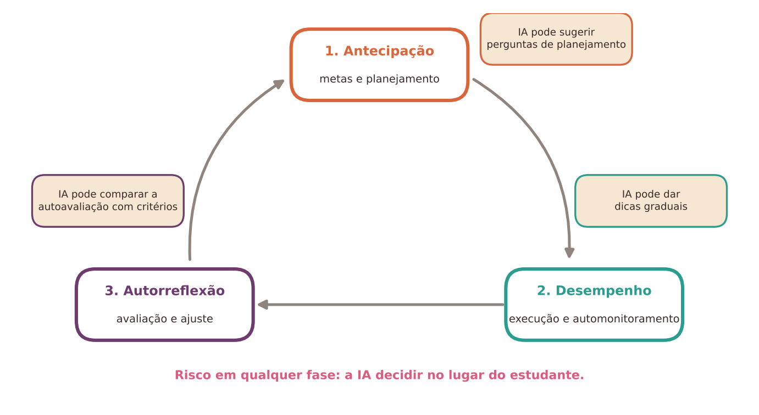
Figura 8.2 — Ciclo da aprendizagem autorregulada e possíveis papéis da IA. Ilustração conceitual, baseada em Zimmerman (2002).
Descrição acessível: Ciclo com três fases: antecipação, desempenho e autorreflexão. Em cada fase, um balão mostra um uso possível da IA como apoio (por exemplo, sugerir perguntas de planejamento, oferecer dicas, comparar a autoavaliação com critérios) e um aviso de risco (substituir a decisão do estudante).
Essa capacidade não é inata: desenvolve-se com ensino, prática e feedback. Crianças pequenas começam com apoio do adulto. Adolescentes e adultos precisam ser ensinados explicitamente a planejar e avaliar o próprio estudo.
NO SEU DIA A DIA Exemplo do dia a dia
Pense em alguém que aprende a cozinhar. Antes de começar, lê a receita e separa os ingredientes (antecipação). Durante o preparo, prova e ajusta o tempero (desempenho). Depois, avalia o prato e anota o que faria diferente (autorreflexão). Se uma pessoa ou aplicativo disser sempre exatamente o que fazer em cada passo, a pessoa pode terminar o prato sem aprender a cozinhar.

8.3 Metacognição: pensar sobre o próprio pensar
Metacognição é o conhecimento e a regulação que temos sobre nossos próprios processos de pensamento (FLAVELL, 1979). Dois componentes se destacam:
- Conhecimento metacognitivo: saber como se aprende, quais estratégias funcionam, o que se sabe e o que não se sabe.
- Regulação metacognitiva: planejar, monitorar e avaliar a própria atividade.

Um problema conhecido é a ilusão de saber: a sensação de ter entendido porque o texto estava claro, mas sem conseguir explicar ou aplicar sozinho. Explicações bem escritas de IA podem intensificar essa ilusão.
O que a pesquisa permite afirmar
Há resultados que chamam atenção para o risco. No experimento de Fan et al. (2025), com 117 universitários em uma tarefa de escrita, o grupo apoiado por um assistente melhorou o texto, mas não mostrou ganho significativo de conhecimento e transferência, e os autores discutem uma possível "preguiça metacognitiva", isto é, dependência da ferramenta em vez de monitorar o próprio pensamento.
Há resultados que sugerem caminhos de mitigação. Em um quase-experimento com 68 universitários, durante quatro semanas, o grupo que recebeu apoio metacognitivo explícito em um ambiente com IA generativa melhorou a autorregulação (estratégias de tarefa e autoavaliação) e a experiência de aprendizagem, embora sem diferença significativa no desempenho acadêmico entre os grupos; sem apoio metacognitivo, os estudantes arriscavam reduzir a autorregulação (XU et al., 2025).
Há revisões e editoriais que recomendam cautela. Uma edição especial sobre IA generativa e cognição aponta evidências de efeitos positivos em orientação personalizada e reflexão, mas também riscos como menor vigilância epistêmica e aprendizagem superficial (YAN et al., 2025).
Limites: são estudos com poucos estudantes, em curto prazo e predominantemente no ensino superior. Não permitem generalizar para outras etapas.

8.4 Mediação docente: quem media o uso da IA?
Quando estudantes usam IA, alguém precisa mediar: ajudar a planejar o uso, interpretar o que foi produzido, avaliar a qualidade e refletir sobre o processo. Sem mediação, o estudante tende a aceitar o que recebe ou a usar a ferramenta apenas para terminar tarefas.
O professor pode mediar em quatro momentos:
- Antes: explicitar o objetivo e as regras de uso, ajudar a formular perguntas e definir critérios.
- Durante: circular, observar interações, intervir com perguntas ("por que você acredita nisso?", "como poderia verificar?").
- Depois: conduzir a análise do que foi produzido, comparando com critérios e com fontes.
- Ao final: promover reflexão sobre o processo ("o que aprendi? o que a IA fez por mim? o que eu fiz?").

Na prática docente
Uma estratégia simples de mediação é o registro de decisões: peça que os estudantes anotem, em duas ou três linhas, (a) o que pediram à IA, (b) o que aceitaram, (c) o que rejeitaram ou alteraram, e (d) por quê. O registro transforma o uso em objeto de reflexão e permite ao professor perceber como estão pensando.

8.5 Feedback: o que a pesquisa em educação ensina
Feedback é a informação sobre o desempenho de alguém que ajuda a reduzir a distância entre o que a pessoa fez e o que se pretende. Uma revisão clássica concluiu que o feedback pode ter efeitos muito fortes sobre a aprendizagem, mas que os efeitos variam bastante: dependem do tipo de feedback, de como é recebido e do contexto (HATTIE; TIMPERLEY, 2007). A avaliação formativa, que usa informações sobre o aprendizado para ajustar o ensino, é considerada uma das práticas mais promissoras, sobretudo quando o feedback é descritivo e não apenas uma nota (BLACK; WILIAM, 1998).

Três perguntas
Segundo Hattie e Timperley (2007), um feedback eficaz responde, explícita ou implicitamente, a três perguntas:
- Para onde estou indo? (qual é o objetivo e o critério)
- Como estou indo? (o que já alcancei em relação ao objetivo)
- Para onde vou agora? (que ações melhorarão meu desempenho)

Quatro níveis
Os autores distinguem quatro níveis em que o feedback pode se concentrar:
Nível | Foco | Exemplo | Potencial
Tarefa | Correção do produto | "A conclusão não retoma o problema inicial." | Útil quando é específico
Processo | Estratégias usadas | "Para organizar os argumentos, tente um esquema antes de escrever." | Costuma ajudar
Autorregulação | Monitoramento do próprio trabalho | "Releia seu texto com a lista de critérios e marque o que falta." | Promissor
Pessoa (self) | Elogios ou críticas à pessoa | "Você é muito inteligente!" | Costuma ser pouco informativo

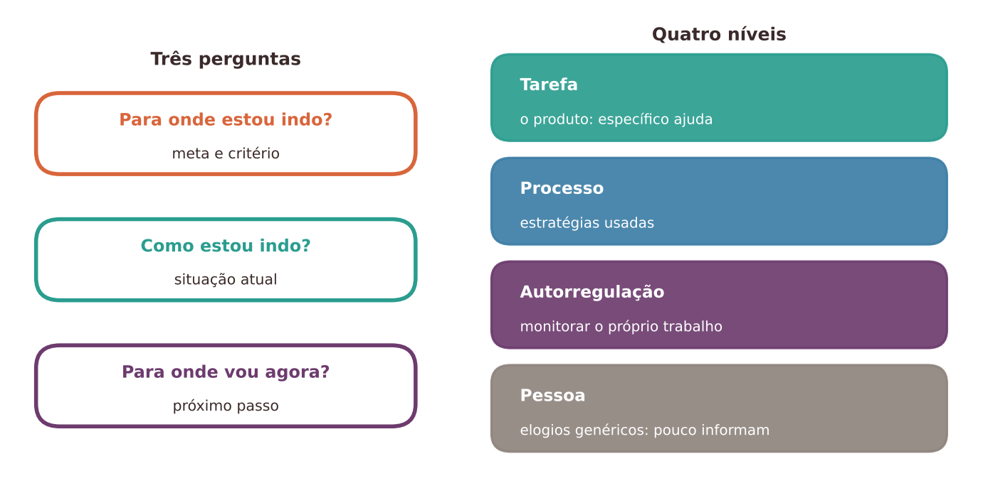
Figura 8.3 — Três perguntas e quatro níveis do feedback. Ilustração conceitual, baseada em Hattie e Timperley (2007).
Descrição acessível: À esquerda, três setas ligam "onde estou agora" a "meta" e "próximo passo", correspondendo às perguntas. À direita, quatro faixas empilhadas indicam os níveis: tarefa, processo, autorregulação e pessoa, com um destaque para a mensagem de que elogios genéricos pouco informam.

8.6 Feedback com IA: o que sabemos e o que ainda não sabemos
Sistemas de IA podem gerar feedback em segundos, sobre textos, códigos, resoluções e outras produções. Isso abre possibilidades, mas também riscos.
O que a pesquisa permite afirmar
Qualidade do feedback sobre escrita. Um estudo que comparou o feedback de um assistente de IA com o de avaliadores humanos em 200 redações de história do ensino fundamental e médio, em cinco critérios de qualidade, encontrou que o feedback humano foi, em média, um pouco melhor, com desempenho comparável da IA em alguns critérios (STEISS et al., 2024). (A descrição acima se baseia em resumos do estudo; confira o artigo para os detalhes.)
Efeitos sobre participação e aprendizagem. Em um experimento em turmas universitárias de Macroeconomia, estudantes que receberam feedback de GPT-4 participaram mais e tiveram melhoria de conteúdo, em comparação com feedback do professor apenas à turma e feedback de colegas (GESCHWIND et al., 2026).
Tutoria com supervisão humana. Um ensaio exploratório com estudantes de escolas do Reino Unido, em que especialistas supervisionavam as mensagens de um modelo ajustado para ensino de Matemática, relatou resultados ao menos equivalentes aos de tutores humanos, em uma pré-publicação ainda sem revisão por pares (LEARNLM TEAM, 2025).
Limites: os estudos são específicos quanto a tarefas, níveis e desenhos. Em geral, o feedback da IA foi avaliado em contextos com critérios claros e, às vezes, com supervisão humana. Não há base para afirmar que feedback de IA, sozinho, substitua o do professor.

Riscos específicos do feedback gerado por IA
- Genérico ou elogioso demais, como no caso de Lívia: confirma sem orientar.
- Incorreto: aponta "erros" que não existem ou deixa passar erros reais.
- Descontextualizado: ignora objetivos, rubricas e a história do estudante.
- Excesso de correções: reescreve o texto do estudante em vez de orientá-lo, prejudicando a autoria.
- Tom inadequado: pode soar frio, severo ou condescendente, e afetar a autoestima.
- Privacidade: textos de estudantes podem conter dados pessoais ou de terceiros.
- Dependência: o estudante deixa de desenvolver autoavaliação.

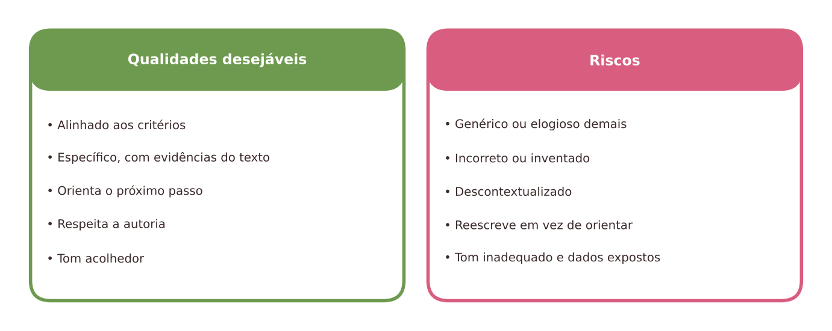
Figura 8.4 — Qualidades desejáveis e riscos do feedback gerado por IA. Ilustração conceitual.
Descrição acessível: Quadro em duas colunas: à esquerda, qualidades desejáveis (alinhado a critérios, específico, orienta o próximo passo, respeita a autoria, linguagem acolhedora); à direita, riscos (genérico, incorreto, descontextualizado, reescreve em vez de orientar, tom inadequado).
Pare e verifique
Antes de entregar a um estudante um feedback gerado por IA, confira: (1) as observações estão corretas? (2) estão alinhadas ao objetivo e à rubrica? (3) indicam o que fazer a seguir? (4) o tom é adequado à idade e ao estudante? (5) foi evitado o envio de dados pessoais ao sistema?

8.7 Princípios para o feedback com apoio de IA
Com base no que discutimos, propomos (proposta do autor, a ser testada em cada contexto):
- O professor define os critérios. A IA aplica critérios dados, e não inventa os seus.
- A IA como "primeiro leitor". O estudante pode usar a IA para obter observações iniciais, mas decide o que aceita, e registra por quê.
- O professor revisa antes de devolver, quando o feedback for do professor para o estudante. Se o feedback for apenas para o próprio estudante, o professor orienta como ele deve ser usado.
- Feedback exige oportunidade de uso. Só é feedback se o estudante puder agir (reescrever, refazer, tentar novamente).
- O foco é no processo e na autorregulação. Comentários que levam a perguntas ("você consegue reformular sua tese em uma frase?") são mais úteis que correções prontas.
- Diversidade de fontes. Combinar IA, colegas e professor.

8.8 Atividade prática: feedback em duas camadas
ATIVIDADE PRÁTICA Feedback em duas camadas: IA como primeiro leitor, registro de decisões e devolutiva do professor
Título e nível educacional | Feedback em duas camadas. Anos finais do ensino fundamental, ensino médio, educação profissional, graduação e pós-graduação. Adaptável aos anos iniciais com feedback entre pares, sem IA.
Área ou componente curricular | Língua Portuguesa (texto argumentativo), adaptável a qualquer componente que envolva produções escritas, resoluções comentadas ou relatórios.
Objetivos de aprendizagem | Usar critérios para avaliar o próprio texto; decidir de forma justificada sobre sugestões de feedback; desenvolver autorregulação e autoria.
Conhecimentos prévios necessários | Conhecer a rubrica ou lista de critérios da tarefa.
Tempo estimado | 2 aulas de 50 minutos (rascunho, feedback e reescrita) e 20 minutos de devolutiva.
Recursos | Rubrica em 4 critérios; folha de registro de decisões; para a camada de IA, um assistente utilizado conforme as regras da escola, sem dados pessoais.
Papel do professor | Elaborar a rubrica e o modelo de prompt; ensinar a usar o feedback; mediar a análise das decisões; dar devolutiva sobre as decisões, em vez de reescrever o texto.
Papel dos estudantes | Escrever o rascunho; obter feedback; decidir o que aceitar ou rejeitar; reescrever; refletir sobre o que aprenderam.
Passo a passo | - Rascunho (aula 1): cada estudante escreve a primeira versão do texto (sem IA).  - Autoavaliação: o estudante marca, na rubrica, onde acha que está em cada critério, escrevendo uma justificativa de uma linha.  - Camada 1 (feedback inicial): o estudante pede ao assistente de IA observações a partir da rubrica, usando o modelo de prompt, sem enviar nome nem informações pessoais. Sem IA: troca com um colega, que aplica a rubrica.  - Registro de decisões: o estudante preenche a tabela com colunas "Sugestão recebida / Aceitei, rejeitei ou adaptei / Por quê".  - Reescrita (aula 2): o estudante reescreve o texto com base nas decisões.  - Camada 2 (devolutiva do professor): o professor lê a nova versão e a tabela de decisões e comenta o raciocínio: quais decisões foram bem fundamentadas, onde a IA induziu a erro, o que falta. Não reescreve o texto.  - Reflexão final: o estudante responde: "O que eu aprendi sobre escrever? O que a IA fez por mim? O que eu fiz?".
Prompt, quando aplicável | Você é um leitor que oferece feedback formativo a um estudante do 9º ano. Use apenas os critérios da rubrica a seguir: [colar a rubrica]. Para cada critério, diga: (a) o que está bem, com um trecho do texto como evidência; (b) o que pode melhorar; (c) uma pergunta que ajude o estudante a pensar na próxima versão. Não reescreva o texto. Não dê nota. Use linguagem acolhedora e frases curtas. Texto: [colar o texto, sem nome do estudante].
Produto esperado | Texto reescrito, tabela de decisões preenchida e reflexão final.
Critérios de avaliação | (a) Uso da rubrica na autoavaliação; (b) decisões justificadas sobre as sugestões; (c) melhoria do texto em relação aos critérios; (d) reflexão sobre o próprio processo; (e) autoria preservada.
Verificações de qualidade | O feedback da IA cita trechos reais do texto? Respeita a rubrica? Há erros nas observações? O estudante consegue explicar suas decisões sem recorrer à IA?
Cuidados com dados, acessibilidade e adequação etária | Sem nomes ou dados pessoais nos textos enviados; menores de 13 anos não devem usar ferramentas de IA diretamente (usar feedback entre pares); oferecer formatos alternativos de registro; respeitar escolhas de estudantes que preferem não usar IA.
Adaptação para contextos com poucos recursos | Use apenas a camada de pares com a rubrica impressa ou copiada no quadro. A tabela de decisões pode ser feita no caderno.
Alternativa sem IA | Camada 1 feita por um colega ou por autoleitura com a rubrica; o restante é igual.
Pergunta final de reflexão | Qual sugestão você rejeitou e por quê? O que isso revela sobre o que você já sabe sobre bons textos?

Experimente com sua turma
Em vez de entregar notas, escolha três comentários que mais ajudaram estudantes em uma tarefa recente e discuta com a turma: "Por que este comentário ajudou? O que ele diz sobre o próximo passo?". Esse exercício ensina a reconhecer feedback útil, com ou sem IA.

Uma alternativa com poucos recursos
O feedback por pares com uma lista de critérios de três itens ("tese clara? dois argumentos? conclusão retoma o problema?") produz resultados valiosos e dispensa tecnologia. O professor pode treinar a turma com um exemplo coletivo no quadro.

8.9 Oportunidades e benefícios
- Rapidez e frequência: a IA pode dar um primeiro retorno quando o professor não consegue, liberando tempo para o feedback mais qualificado.
- Estímulo à revisão: estudantes tendem a revisar mais se podem receber observações imediatas.
- Apoio à autorregulação: com prompts adequados, a IA pode propor perguntas de planejamento e autoavaliação.
- Acessibilidade: pode reformular comentários em linguagem mais simples para estudantes que precisam.

8.10 Riscos, limites e cuidados
- Feedback de baixa qualidade, com tom de certeza.
- Redução da autoria quando o sistema reescreve o texto.
- Dependência e perda de autoavaliação.
- Desigualdade: quem tem mais acesso e orientação aproveita melhor.
- Privacidade e uso de dados dos estudantes.
- Sobrecarga do professor, que pode ser incumbido de revisar feedbacks automáticos em grande volume.

Quando dispensar a IA
Dispense a IA quando o feedback envolver aspectos pessoais, emocionais ou sensíveis, decisões de avaliação com consequências (notas, aprovações, encaminhamentos) ou produções que contenham dados pessoais. Dispense-a também quando o objetivo for justamente treinar a autoavaliação sem apoio externo.

8.11 Síntese visual e o que vale a pena lembrar
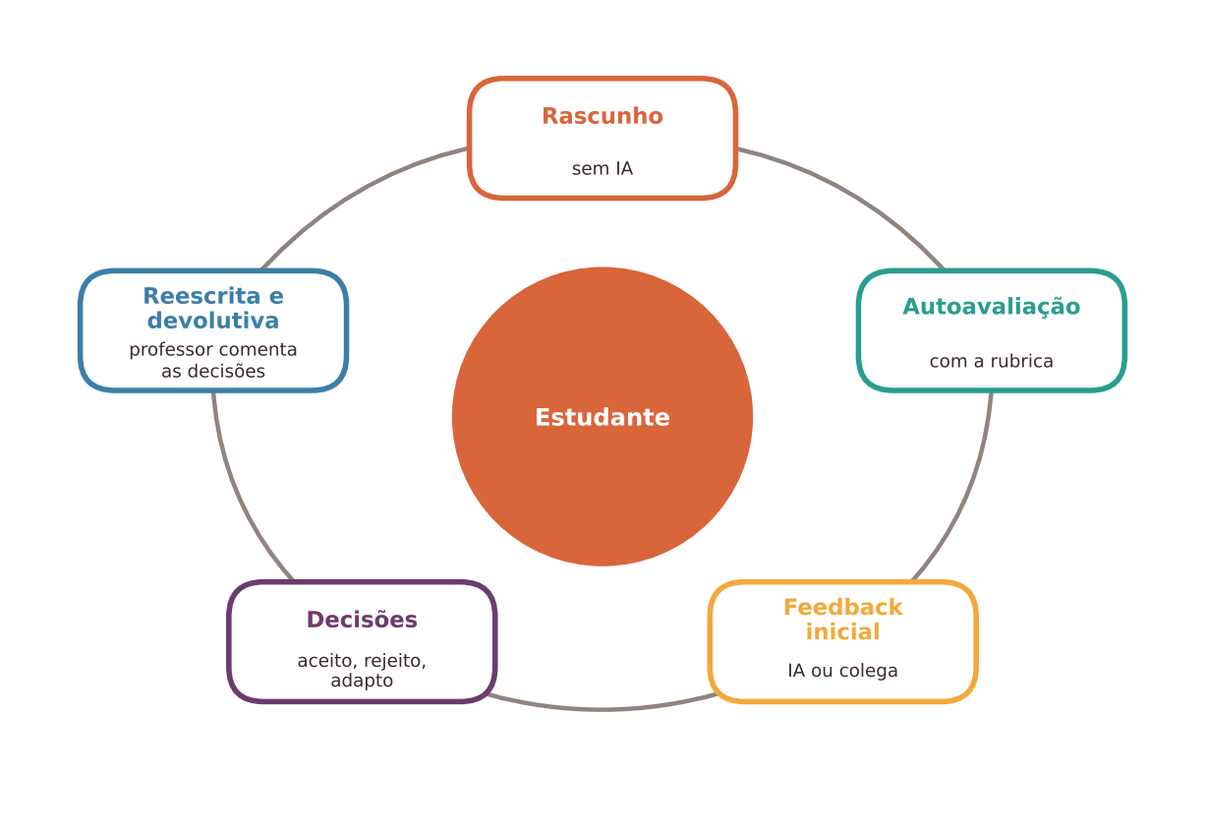
Figura 8.5 — Síntese: do rascunho à reflexão, com decisões do estudante no centro. Ilustração conceitual.
Descrição acessível: Fluxo circular com cinco etapas: rascunho, autoavaliação com critérios, feedback inicial (IA ou colega), decisões registradas, reescrita e devolutiva do professor. No centro, a palavra "estudante".
O QUE VALE A PENA LEMBRAR
- A aprendizagem autorregulada tem três fases (antecipação, desempenho e autorreflexão) e precisa ser ensinada.
- Metacognição envolve conhecimento e regulação do próprio pensamento; a IA pode fortalecer ou enfraquecer esses processos, conforme o desenho do uso.
- Há evidências preliminares de que apoio metacognitivo ajuda em ambientes com IA e de que a dependência pode reduzir a autorregulação.
- Feedback eficaz responde: para onde vou, como estou e para onde vou agora. Elogios genéricos informam pouco.
- Feedback de IA pode ser útil, mas tem riscos (genérico, incorreto, descontextualizado, reescreve em vez de orientar). Não substitui sozinho o do professor.
- O registro de decisões do estudante é uma estratégia simples de mediação.

8.12 Questões para reflexão sobre a sua prática
REFLITA SOBRE A SUA PRÁTICA
- Que tipo de feedback você mais dá (tarefa, processo, autorregulação, pessoa)? Que efeitos percebe?
- Em que momento do seu ensino os estudantes planejam, monitoram e avaliam o próprio trabalho?
- Que critérios você usaria para decidir se um feedback gerado por IA pode ser entregue a um estudante?
- Como evitar que o feedback automático reduza a autoria dos estudantes?
- Que apoio você gostaria de receber (tempo, formação, ferramentas) para melhorar o feedback sem se sobrecarregar?

Exercícios de múltipla escolha
Escolha uma alternativa em cada questão. O gabarito comentado está no Apêndice A (Capítulo 8).
Questão 1. Na situação de Lívia, qual é o principal problema do feedback recebido do assistente?
a) Foi excessivamente crítico.
b) É específico demais para a idade.
c) Foi dado pelo professor sem registro.
d) Foi dado em outra língua.
e) É genérico e elogioso, sem indicar o que melhorar nem o próximo passo.
Questão 2. Segundo Zimmerman, quais são as três fases do ciclo de aprendizagem autorregulada?
a) Entrada, processo e saída.
b) Antecipação, desempenho e autorreflexão.
c) Planejamento, execução e entrega.
d) Memorização, repetição e prova.
e) Leitura, escrita e cálculo.
Questão 3. Na fase de antecipação, o estudante:
a) Evita qualquer meta.
b) Avalia o resultado final com a nota.
c) Executa a tarefa sem planejamento.
d) Define metas, planeja estratégias e desenvolve confiança na própria capacidade.
e) Recebe a resposta pronta.
Questão 4. Na fase de autorreflexão, o estudante:
a) Recebe a nota e a arquiva.
b) Evita pensar no resultado.
c) Executa a tarefa.
d) Avalia o resultado, explica o que deu certo ou não e decide o que mudar.
e) Define metas iniciais.
Questão 5. A analogia do cozinheiro no capítulo ilustra que:
a) Apenas chefs aprendem.
b) Receitas são desnecessárias.
c) O prato pronto garante a aprendizagem.
d) Cozinhar não exige planejamento.
e) Se alguém diz sempre o que fazer em cada passo, a pessoa pode terminar o prato sem aprender a cozinhar.
Questão 6. Como Flavell define metacognição?
a) Habilidade de usar computadores.
b) Capacidade de memorizar muitos fatos.
c) Habilidade de calcular rapidamente.
d) Capacidade de falar em público.
e) Conhecimento e regulação sobre os próprios processos de pensamento.
Questão 7. Qual das ações é um exemplo de regulação metacognitiva?
a) Memorizar uma data.
b) Monitorar durante a leitura se está compreendendo e mudar a estratégia quando não está.
c) Digitar rapidamente.
d) Copiar um parágrafo.
e) Saber o nome de um autor.
Questão 8. O que é a "ilusão de saber"?
a) A sensação de ter entendido porque o texto estava claro, sem conseguir explicar ou aplicar sozinho.
b) O desejo de saber mais.
c) A dificuldade de acessar um site.
d) A certeza de que se errou quando se acertou.
e) O efeito de perguntar demais.
Questão 9. Qual foi o achado central do estudo de Xu et al. (2025) sobre apoio metacognitivo em ambiente com IA generativa?
a) O estudo foi realizado com crianças da educação infantil.
b) Não houve nenhum efeito em nenhuma medida.
c) O apoio metacognitivo melhorou aspectos da autorregulação e da experiência de aprendizagem, sem diferença significativa de desempenho entre os grupos.
d) O apoio metacognitivo piorou a autorregulação.
e) A IA melhorou o desempenho sem qualquer apoio.
Questão 10. Por que é prudente não generalizar os resultados dos estudos sobre apoio metacognitivo e "preguiça metacognitiva" para todas as etapas?
a) Porque foram feitos com poucos estudantes, em curto prazo e sobretudo no ensino superior.
b) Porque foram feitos com milhares de crianças.
c) Porque os resultados foram idênticos em todas as pesquisas.
d) Porque todos os estudos foram feitos na educação infantil.
e) Porque nenhum estudo foi publicado.
Questão 11. Em qual dos momentos da mediação docente o professor "circula, observa interações e intervém com perguntas"?
a) Depois.
b) Durante.
c) Antes.
d) Ao final.
e) Nunca.
Questão 12. Qual das alternativas descreve o "registro de decisões" proposto no capítulo?
a) Apagar o histórico de conversas.
b) Entregar à IA todas as decisões.
c) Copiar a resposta da IA em um caderno.
d) Anotar o que foi pedido à IA, o que foi aceito, o que foi rejeitado ou alterado, e por quê.
e) Registrar apenas o tempo gasto.
Questão 13. Por que o registro de decisões é útil ao professor?
a) Dispensa qualquer avaliação.
b) Substitui a rubrica.
c) Permite perceber como os estudantes estão pensando e usando a IA.
d) Garante que o estudante não use IA.
e) Reduz a necessidade de planejar.
Questão 14. Quais são as três perguntas de um feedback eficaz segundo Hattie e Timperley (2007)?
a) Para onde estou indo? Como estou indo? Para onde vou agora?
b) O que li? O que decorei? O que esqueci?
c) Quem corrigiu? Quando? Com que ferramenta?
d) Quem errou? Quem acertou? Quem copiou?
e) Qual a nota? Qual a média? Qual o ranking?
Questão 15. Qual dos níveis de feedback tende a ser pouco informativo?
a) O nível pessoal, com elogios ou críticas à pessoa.
b) O nível da tarefa, quando específico.
c) O nível da autorregulação.
d) O nível do processo.
e) Todos têm exatamente o mesmo efeito.
Questão 16. Qual comentário exemplifica feedback no nível da autorregulação?
a) "Bom trabalho."
b) "A conclusão não retoma o problema inicial."
c) "Você é muito inteligente!"
d) "Nota 7."
e) "Releia seu texto com a lista de critérios e marque o que falta."
Questão 17. Qual é o papel da avaliação formativa, segundo Black e Wiliam (1998)?
a) Substituir objetivos.
b) Ser feita somente ao fim do ano.
c) Usar informações sobre a aprendizagem para ajustar o ensino, sobretudo com feedback descritivo.
d) Atribuir notas finais apenas.
e) Classificar estudantes em rankings.
Questão 18. No estudo de Steiss et al. (2024), a comparação entre feedback humano e de IA em redações de história indicou, em linhas gerais, que:
a) O feedback humano foi, em média, um pouco melhor, com desempenho comparável da IA em alguns critérios.
b) Não houve diferenças em nenhum critério.
c) O estudo foi feito com estudantes de pós-graduação.
d) O feedback da IA foi sempre superior.
e) A IA não produziu nenhum feedback.
Questão 19. Qual foi o achado de Geschwind et al. (2026) em turmas de Macroeconomia?
a) Feedback de GPT-4 associou-se a maior participação e melhoria de conteúdo, em comparação com outros tipos de feedback.
b) Feedback de GPT-4 reduziu a participação.
c) O GPT-4 substituiu o professor.
d) O estudo envolveu crianças da educação infantil.
e) Não houve qualquer diferença entre os tipos de feedback.
Questão 20. O que se pode afirmar, com base nos estudos citados, sobre feedback de IA em relação ao do professor?
a) Não existe pesquisa sobre o tema.
b) O feedback de IA sempre substitui o do professor.
c) Feedback de IA é proibido.
d) Não há base para afirmar que o feedback de IA, sozinho, substitua o do professor.
e) O feedback do professor é sempre inútil.
Questão 21. Qual dos riscos abaixo está relacionado ao feedback de IA que "reescreve o texto"?
a) Aumento da autonomia.
b) Melhora garantida da aprendizagem.
c) Eliminação de erros.
d) Menor uso de dados.
e) Redução da autoria do estudante.
Questão 22. Qual das ações é parte da verificação antes de entregar um feedback gerado por IA?
a) Entregar sem leitura.
b) Conferir se as observações estão corretas, alinhadas à rubrica, indicam o próximo passo e têm tom adequado.
c) Garantir que o texto seja longo.
d) Pedir à IA que avalie o próprio feedback.
e) Incluir o nome do estudante no sistema.
Questão 23. Segundo os princípios propostos, quem define os critérios do feedback?
a) Ninguém.
b) A IA, de forma autônoma.
c) O professor.
d) O estudante sem orientação.
e) A empresa fornecedora.
Questão 24. O que significa dizer que "feedback exige oportunidade de uso"?
a) Que feedback deve ser dado só no final do ano.
b) Que o estudante não deve usar o feedback.
c) Que só é feedback se o estudante puder agir (reescrever, refazer, tentar novamente).
d) Que o feedback deve ser gerado apenas por IA.
e) Que feedback é uma nota.
Questão 25. Na atividade "Feedback em duas camadas", qual é a camada 1?
a) A nota final do professor.
b) A entrega da tarefa.
c) A prova final.
d) A cópia do texto.
e) O feedback inicial, dado pela IA (com critérios) ou por um colega.
Questão 26. Qual é o foco da devolutiva do professor na camada 2?
a) Evitar comentários.
b) O raciocínio nas decisões do estudante, e não a reescrita do texto.
c) Reescrever o texto do estudante.
d) Corrigir só a pontuação.
e) Dar apenas uma nota.
Questão 27. Qual instrução do prompt do exercício ajuda a preservar a autoria?
a) Dar apenas uma nota.
b) Não reescrever o texto e fazer perguntas para a próxima versão.
c) Elogiar sem especificar.
d) Reescrever o texto inteiro.
e) Corrigir todos os erros diretamente.
Questão 28. Qual é o cuidado de dados recomendado ao enviar o texto do estudante à IA?
a) Enviar todos os textos da turma de uma vez.
b) Anexar a ficha do estudante.
c) Enviar sem revisar.
d) Não incluir nome nem informações pessoais no texto enviado.
e) Incluir nome completo e endereço para personalizar.
Questão 29. Em contexto com poucos recursos, qual alternativa é recomendada?
a) Suspender qualquer feedback.
b) Dispensar o registro.
c) Feedback por pares com uma lista de critérios curta e treino coletivo no quadro.
d) Usar apenas notas numéricas.
e) Exigir uso obrigatório de IA em casa.
Questão 30. Em quais situações o capítulo recomenda dispensar a IA no feedback?
a) Quando a turma for pequena.
b) Quando houver internet.
c) Quando o estudante pedir.
d) Quando envolver aspectos pessoais ou emocionais, decisões de avaliação com consequências ou dados pessoais, ou quando o objetivo é treinar autoavaliação sem apoio externo.
e) Quando o texto for curto.

Exercícios discursivos
Responda com suas palavras, justificando com base no conteúdo do capítulo e na sua realidade de trabalho. Sugestões de resposta e critérios de avaliação estão no Apêndice B (Capítulo 8).
1. Explique, com suas palavras, o ciclo de autorregulação de Zimmerman e dê um exemplo de como um estudante da sua turma poderia percorrê-lo em uma tarefa escolar.
2. Diferencie conhecimento metacognitivo e regulação metacognitiva e dê um exemplo de cada um na sua área.
3. O que é a "ilusão de saber"? Como a IA pode intensificá-la e que estratégia de ensino ajudaria a reduzi-la?
4. Resuma os resultados de Fan et al. (2025) e de Xu et al. (2025) e explique por que ambos convergem para a importância do desenho do uso da IA.
5. Descreva os quatro momentos de mediação docente no uso de IA e dê uma ação concreta para cada um.
6. Proponha um modelo de "registro de decisões" para estudantes da sua turma, com colunas e uma pergunta de reflexão, e explique como você usaria esses registros.
7. Explique as três perguntas e os quatro níveis do feedback de Hattie e Timperley (2007) e aplique-os a um feedback real ou fictício na sua área.
8. Por que elogios genéricos tendem a ser pouco úteis? Reescreva um elogio genérico em um feedback no nível do processo.
9. Quais são as vantagens potenciais e os riscos do feedback gerado por IA? Escolha três de cada lado e explique.
10. Descreva um procedimento para verificar a qualidade de um feedback gerado por IA antes de entregá-lo a um estudante.
11. Elabore uma rubrica de quatro critérios para um texto da sua disciplina e redija o prompt que pediria a um assistente que ofereça feedback com base nela, sem reescrever o texto.
12. Por que a devolutiva do professor na atividade de duas camadas incide sobre as decisões do estudante, e não sobre o texto? Que vantagens traz?
13. Como você adaptaria a atividade "Feedback em duas camadas" para estudantes menores de 13 anos, sem uso direto de IA pelos estudantes?
14. Dê exemplos de dois tipos de produção de estudantes cujo feedback não deveria ser delegado à IA e justifique.
15. Como a IA pode apoiar cada uma das três fases da autorregulação sem substituir o estudante? Dê um exemplo para cada fase.
16. Explique o risco de "dependência" ao usar feedback de IA e proponha duas estratégias para reduzi-lo.
17. Que cuidados de privacidade e de dados você adotaria ao usar IA para dar feedback em textos de estudantes?
18. Por que não se pode afirmar que o feedback de IA substitui o do professor? Cite pelo menos dois argumentos baseados no capítulo.
19. Retome a situação de Lívia. Escreva um feedback de três linhas para ela, no nível do processo, e uma pergunta de autorreflexão.
20. Planeje uma ação de formação para os professores da escola sobre feedback com apoio de IA, indicando objetivo, atividade e critério de avaliação.

Referências utilizadas neste capítulo
BLACK, P.; WILIAM, D. Assessment and classroom learning. Assessment in Education: Principles, Policy & Practice, v. 5, n. 1, p. 7-74, 1998.
FAN, Y. et al. Beware of metacognitive laziness: effects of generative artificial intelligence on learning motivation, processes, and performance. British Journal of Educational Technology, v. 56, n. 2, 2025. (versão em pré-publicação indexada em 2024)
FLAVELL, J. H. Metacognition and cognitive monitoring: a new area of cognitive-developmental inquiry. American Psychologist, v. 34, n. 10, p. 906-911, 1979.
GESCHWIND, S. et al. GPT-4 feedback increases student activation and learning outcomes in higher education. International Journal of Artificial Intelligence in Education, 2026.
HATTIE, J.; TIMPERLEY, H. The power of feedback. Review of Educational Research, v. 77, n. 1, p. 81-112, 2007.
LEARNLM TEAM. AI tutoring can safely and effectively support students: an exploratory RCT in UK classrooms. arXiv (pré-publicação, sem revisão por pares), 2025.
STEISS, J. et al. Comparing the quality of human and ChatGPT feedback of students' writing. Learning and Instruction, v. 91, 101894, 2024.
XU, X. et al. Enhancing self-regulated learning and learning experience in generative AI environments: the critical role of metacognitive support. British Journal of Educational Technology, 2025.
YAN, L.-X. et al. Beyond efficiency: empirical insights on generative AI's impact on cognition, metacognition and epistemic agency in learning. British Journal of Educational Technology, 2025.
ZIMMERMAN, B. J. Becoming a self-regulated learner: an overview. Theory Into Practice, v. 41, n. 2, p. 64-70, 2002.



Capítulo 9 — Inclusão, acessibilidade e personalização com critério
OBJETIVOS DE APRENDIZAGEM
Ao final deste capítulo você será capaz de:
- Relacionar educação inclusiva, acessibilidade e desenho universal para a aprendizagem ao uso de IA.
- Identificar o que a IA pode apoiar na acessibilidade e o que precisa ser validado por pessoas.
- Diferenciar adaptação útil, classificação inadequada de estudantes e alegações de personalização sem evidência.
- Reconhecer riscos de privacidade, infantilização e exclusão ao adaptar materiais.
- Aplicar um procedimento de validação de adaptações geradas por IA com estudantes e equipes de apoio.
- Planejar uma atividade de adaptação de material com responsabilidade e respeito à autonomia dos estudantes.

9.1 Situação inicial: a adaptação que ninguém conferiu
SITUAÇÃO INICIAL Uma situação hipotética
A professora Helena tem, em uma mesma turma, um estudante que lê com dificuldade e se cansa com textos longos, uma estudante com baixa visão, e outros com ritmos e repertórios muito diferentes. Ela pede a um assistente de IA: "Adapte este texto de História para estudantes com dificuldade". O resultado é um texto curtinho e simples, com tom infantil. Helena percebe que várias ideias importantes sumiram. Pede também uma descrição para uma imagem de mapa histórico. A resposta é fluente, mas inclui um nome de região que não aparece no mapa. Ela se pergunta: "Isso ajuda ou prejudica? Quem decide o que é adequado para quem?". A cena é fictícia e retrata dilemas reais.

PERGUNTA MOBILIZADORA
Como usar IA para ampliar o acesso à aprendizagem sem rotular estudantes, sem perder conteúdo e sem tomar decisões por quem deve ser ouvido?

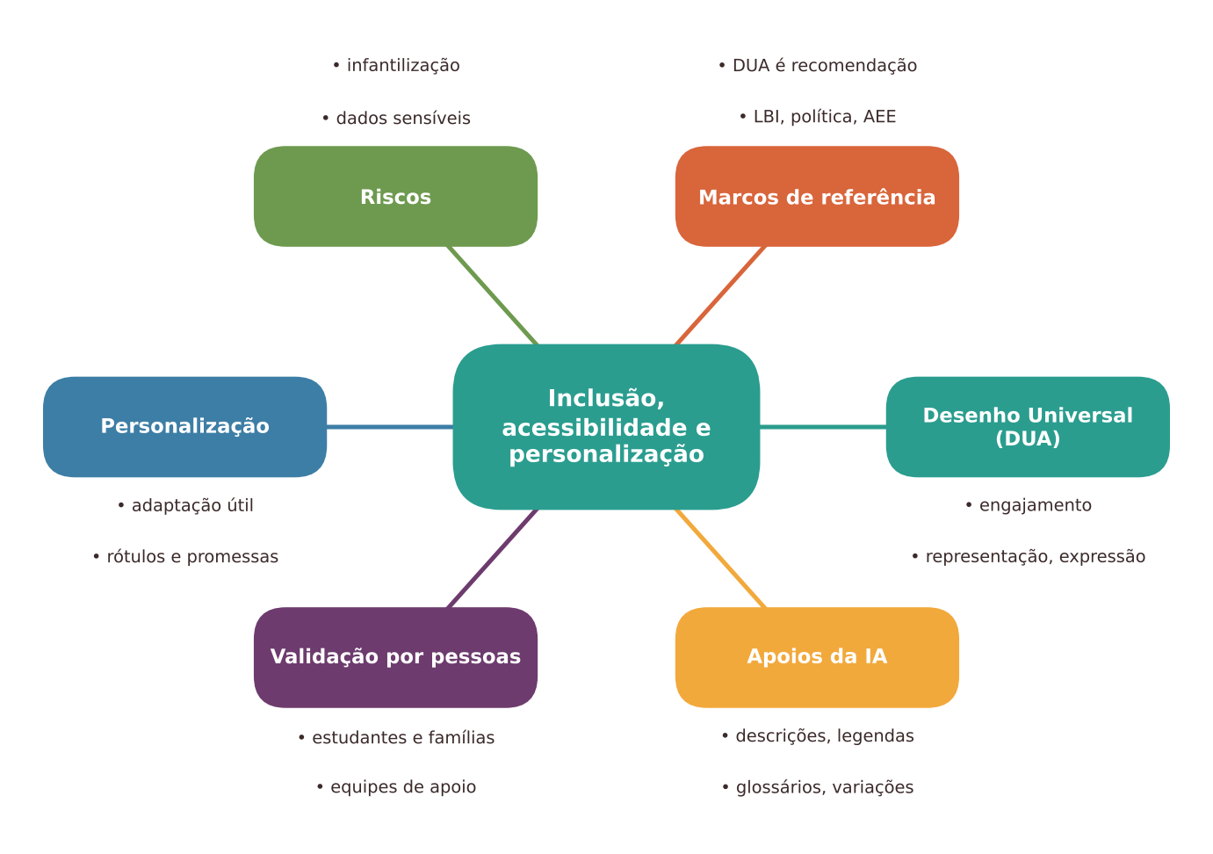
Figura 9.1 — Mapa dos conceitos principais do capítulo. Ilustração conceitual.
Descrição acessível: Mapa radial com o tema central "Inclusão, acessibilidade e personalização" e seis ramos: marco legal, desenho universal para a aprendizagem, apoios da IA, validação por pessoas, personalização com critério e riscos.

9.2 Conceitos e marcos de referência
Educação inclusiva é a perspectiva de que todos os estudantes têm direito de aprender juntos, com os apoios de que necessitam. Acessibilidade é a possibilidade de acesso a espaços, informações, comunicação e serviços em condições de igualdade. A acessibilidade na educação inclui desde rampas até materiais em formatos alternativos, legendas, descrições, comunicação em Libras e tecnologia assistiva.

O que diz a legislação brasileira (obrigações legais)
Alguns documentos orientam o tema no Brasil:
- Lei Brasileira de Inclusão da Pessoa com Deficiência (BRASIL, 2015), que assegura o direito à educação inclusiva em todos os níveis e a oferta de recursos de acessibilidade e de tecnologia assistiva;
- Política Nacional de Educação Especial na Perspectiva da Educação Inclusiva (BRASIL, 2008), que orienta a organização dos sistemas de ensino;
- Decreto nº 7.611/2011 (BRASIL, 2011), que trata do atendimento educacional especializado (AEE);
- Lei de Diretrizes e Bases da Educação Nacional (BRASIL, 1996), que contempla a educação especial.

Pare e verifique
Normas são atualizadas, e há regulamentações complementares. Este livro cita os marcos acima como ponto de partida, com base em dados oficiais conhecidos, mas não substitui a consulta à versão vigente nos sítios oficiais nem à orientação da sua rede de ensino. Veja o Apêndice C.

Desenho Universal para a Aprendizagem
O Desenho Universal para a Aprendizagem (DUA), ou Universal Design for Learning (UDL), é um quadro de referência para planejar experiências que sejam acessíveis desde o início, em vez de depender apenas de adaptações posteriores (MEYER; ROSE; GORDON, 2014). Propõe oferecer múltiplos meios em três dimensões (CAST, 2018):
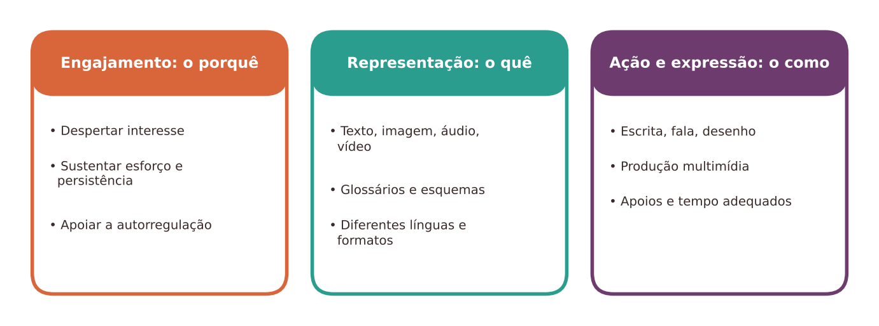
Figura 9.2 — Três dimensões do Desenho Universal para a Aprendizagem. Ilustração conceitual, com base em CAST (2018).
Descrição acessível: Três blocos lado a lado: engajamento (o porquê da aprendizagem: interesse, persistência, autorregulação), representação (o quê: diferentes formas de apresentar a informação, como texto, imagem, áudio) e ação e expressão (o como: diferentes formas de demonstrar o que aprendeu).
- Engajamento (o porquê): oferecer opções para despertar interesse, sustentar esforço e apoiar a autorregulação.
- Representação (o quê): apresentar a informação de formas variadas (texto, imagem, áudio, vídeo, demonstração).
- Ação e expressão (o como): permitir que os estudantes demonstrem o que aprenderam de maneiras diferentes (escrita, fala, desenho, produção multimídia).

O DUA é uma recomendação de planejamento amplamente difundida. Ele não é lei, nem uma receita que garante resultados. É útil para pensar em IA: ela pode ajudar a produzir variações de um mesmo material, mas as escolhas pedagógicas continuam sendo do professor.

9.3 O que a IA pode apoiar na acessibilidade (com validação)
Sistemas de IA podem apoiar o professor e os estudantes em diversas tarefas. O quadro resume possibilidades e o que precisa ser verificado:
Apoio possível | Exemplo | O que verificar antes de usar
Descrição de imagens (texto alternativo) | Descrever um mapa ou gráfico para estudante com deficiência visual | Se a descrição corresponde ao que está na imagem; se não omite dados essenciais; se não inventa elementos
Legendas e transcrição | Transcrever falas de uma aula | Erros em termos técnicos, nomes e sotaques; revisar antes de divulgar
Leitura em voz alta | Converter texto em áudio | Pronúncia de termos; ritmo; naturalidade; uso de fontes confiáveis
Simplificação de linguagem | Reescrever um texto em frases curtas | Perda de conteúdo; mudança de sentido; tom infantilizado
Glossários e apoios visuais | Criar glossário com exemplos | Exatidão das definições; adequação à idade
Tradução e apoio multilíngue | Traduzir instruções para estudantes migrantes | Qualidade da tradução; nuances culturais; revisão por falante
Variações de nível | Criar duas versões de um exercício | Correspondência com o objetivo; cuidado para não "rebaixar" expectativas
Organização de tarefas | Dividir uma atividade em etapas | Se a divisão é coerente e respeita o ritmo da pessoa

Na prática docente
Nada sobre nós sem nós: um princípio construído por movimentos de pessoas com deficiência. Aplicado aqui, significa que o estudante, a família e as equipes de apoio devem ser ouvidos na escolha e na avaliação das adaptações. A IA pode gerar versões, mas quem sabe se uma adaptação funciona é quem a utiliza.

Cuidados especiais
- Dados sensíveis: informações de saúde, laudos e diagnósticos são dados pessoais sensíveis, com proteção reforçada pela LGPD (BRASIL, 2018b). Não os insira em sistemas de IA sem base legal, finalidade clara e garantias de proteção. Para pedir adaptações, descreva necessidades pedagógicas gerais ("estudantes que se beneficiam de frases curtas e glossário"), e não diagnósticos de pessoas identificáveis.
- Libras e comunidade surda: tecnologias de tradução automática para línguas de sinais ainda exigem muita cautela e dependem da participação de intérpretes, professores surdos e da comunidade. Não as trate como equivalente de profissionais.
- Infantilização e baixas expectativas: adaptar não é simplificar o conteúdo a ponto de empobrecê-lo. Mantenha o objetivo de aprendizagem e ajuste os meios (formato, apoio, tempo, linguagem), preservando o nível de desafio adequado.
- Equidade de acesso: nem todo estudante tem equipamentos e conexão. A tecnologia assistiva deve estar disponível na escola.

9.4 Personalização: três significados que precisam ser separados
"Personalização" é uma das palavras mais usadas na propaganda de IA para educação. Mas ela tem sentidos diferentes, e é preciso distingui-los. Uma revisão sistemática de 376 estudos sobre aprendizagem personalizada mostra que o conceito é definido de modos variados, e que as pesquisas se concentram em diferentes características dos estudantes, desenhos de ensino e resultados (BERNACKI; GREENE; LOBCZOWSKI, 2021). Isso explica por que ouvir "personalizado" não diz muito, sem perguntar: por quem, com base em quê, para quê, e com qual evidência.
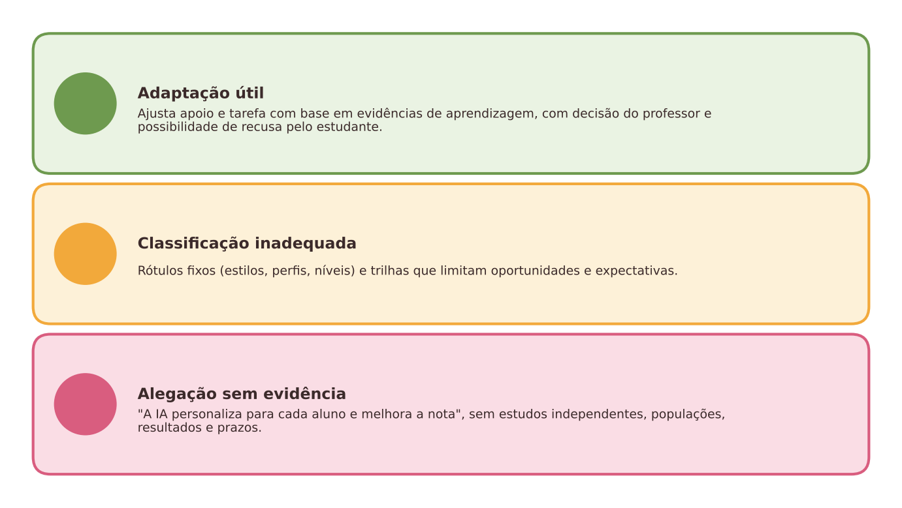
Figura 9.3 — Três sentidos de "personalização": adaptação útil, classificação inadequada e alegação sem evidência. Ilustração conceitual.
Descrição acessível: Três faixas em semáforo. Verde: adaptação útil (ajustar apoio e tarefa conforme evidências de aprendizagem, com decisão do professor). Amarelo: classificação inadequada (rótulos fixos de estilo ou perfil; trilhas que limitam oportunidades). Vermelho: alegação sem evidência ("a IA personaliza para cada aluno e melhora a nota").
Tipo | O que é | Exemplo | Pergunta-chave
Adaptação útil | Ajuste de apoio, tarefa ou tempo com base em evidências de aprendizagem recentes | Oferecer dicas adicionais a quem erra o mesmo tipo de questão; propor outra explicação | O professor decide? O estudante pode recusar? Os critérios estão claros?
Classificação inadequada | Rótulos fixos que orientam expectativas e oportunidades | "Aluno visual"; "nível baixo" com trilhas que não permitem sair | O rótulo tem base? Pode ser revisto? Limita o acesso ao currículo?
Alegação sem evidência | Promessas genéricas, sem estudos independentes | "IA que se adapta a cada mente"; "aprende como você aprende" | Há estudos independentes? Com quais estudantes, resultados e prazos?

O que a pesquisa permite afirmar
Há evidências de efeitos em sistemas de tutoria e adaptação em contextos específicos, mas com efeitos que variam conforme o desenho e a comparação: uma revisão sobre sistemas tutores inteligentes na educação básica encontrou efeitos em geral positivos, porém mitigados quando comparados a sistemas de tutoria não inteligentes (LÉTOURNEAU et al., 2025).
Há evidências de que sistemas educacionais podem funcionar de forma desigual entre grupos, o que é um risco quando a personalização usa modelos de previsão (BAKER; HAWN, 2022).
Não há sustentação para ajustar o ensino a "estilos de aprendizagem" (PASHLER et al., 2008).
Conclusão prudente: personalização com apoio de IA pode ser útil em condições específicas, sobretudo quando ajusta apoios e tarefas com base em evidências de desempenho e com participação docente. Alegações gerais de "personalização completa" ou "aprendizagem sob medida" não têm, por si, respaldo.

Para ir além: por que "personalizar" pode isolar
Quando um sistema adapta o caminho de cada estudante, há o risco de reduzir o tempo de convivência e de discussão coletiva, que são importantes para a aprendizagem e para a formação social. Além disso, trilhas individuais podem ser opacas ao professor e às famílias. Boas perguntas de projeto: o estudante vê por que o sistema sugeriu aquilo? O professor consegue ver e alterar? Há momentos coletivos garantidos?

9.5 Inclusão para além da deficiência
Inclusão envolve também estudantes com outras línguas (migrantes, comunidades indígenas, surdos usuários de Libras), neurodivergências (como autismo e TDAH), altas habilidades, condições socioeconômicas, gênero, raça e território. Para todos, valem os mesmos cuidados: ouvir, não rotular, proteger dados, validar adaptações e garantir alternativas.
Também é importante lembrar que sistemas de IA têm desempenho desigual entre línguas e variedades linguísticas: o português brasileiro, as variedades regionais e as línguas indígenas podem ser menos bem atendidos do que o inglês, o que exige testes locais e cautela (reflexão que retomaremos no capítulo 28).

9.6 Atividade prática: adaptando um material com validação
ATIVIDADE PRÁTICA Adaptando um material com apoio de IA e validação por pessoas
Título e nível educacional | Adaptando um material com apoio de IA e validação. Todos os níveis; exemplo de referência: anos finais do ensino fundamental.
Área ou componente curricular | História (texto de uma página com um mapa); adaptável a qualquer componente.
Objetivos de aprendizagem | Produzir versões acessíveis de um material, mantendo o objetivo de aprendizagem; validar com estudantes e equipes de apoio; registrar o que foi perdido e ganho em cada versão.
Conhecimentos prévios necessários | Conhecimento do material, do objetivo e das necessidades gerais da turma (sem diagnósticos individuais no pedido à IA).
Tempo estimado | 90 minutos de preparação e 30 minutos de validação.
Recursos | Material original; acesso a um assistente de IA para o professor; lista de verificação (abaixo); apoio de colegas ou da equipe de AEE, quando houver.
Papel do professor | Definir o objetivo; solicitar versões; revisar fidelidade e adequação; validar com estudantes e equipe; decidir o que usar.
Papel dos estudantes | Experimentar as versões, opinar sobre o que ajuda, o que atrapalha e o que preferem, de forma voluntária e respeitosa.
Passo a passo | - Escreva o objetivo e liste o que não pode ser perdido (conceitos-chave, vocabulário essencial).  - Peça à IA três versões: (a) linguagem mais simples, preservando os conceitos; (b) com glossário de cinco termos; (c) esquema em tópicos. Peça também uma descrição alternativa para a imagem, indicando o que ela mostra.  - Compare cada versão com o original: o conteúdo essencial foi preservado? Há erros? O tom é adequado à idade?  - Para a descrição da imagem, confira elemento por elemento. Se possível, peça a um colega que não tenha visto a imagem para tentar reconstruí-la apenas pela descrição.  - Ofereça as versões aos estudantes como opções, e não como "versão para quem tem dificuldade". Colete opiniões por conversa curta ou formulário simples e anônimo.  - Ajuste o material com base nas respostas e registre as mudanças.  - Guarde as versões em local organizado para reutilização, indicando que foram geradas com apoio de IA e revisadas.
Prompt, quando aplicável | Contexto: texto de História para o 8º ano sobre [tema]. Objetivo: o estudante deve [objetivo]. Conceitos-chave que não podem ser perdidos: [lista]. Peça: crie três versões deste texto: (1) em linguagem simples, com frases curtas, sem infantilizar e sem remover os conceitos-chave; (2) com um glossário de cinco termos; (3) em tópicos. Depois, descreva a imagem anexa para uma pessoa com deficiência visual, informando apenas o que está nela. Ao final, liste o que pode ter sido simplificado demais. Texto: [colar o texto, sem dados pessoais].
Produto esperado | Três versões revisadas, uma descrição de imagem validada, lista de verificação preenchida e registro de ajustes.
Critérios de avaliação | (a) Conceitos-chave preservados; (b) linguagem adequada e respeitosa; (c) descrição fiel; (d) validação por pessoas; (e) registro das mudanças.
Verificações de qualidade | Houve invenção de elementos na descrição? Os termos do glossário estão corretos? As versões são oferecidas como opções? Foi evitada qualquer exposição de dados de saúde?
Cuidados com dados, acessibilidade e adequação etária | Nunca inclua diagnósticos, laudos ou nomes. Respeite a escolha dos estudantes de usar ou não cada versão, sem exposição pública. Garanta formatos acessíveis (tamanho de fonte, contraste, leitura em voz alta) para todos.
Adaptação para contextos com poucos recursos | Faça as versões em papel, a partir de revisão com colegas, usando glossários do livro didático. A descrição da imagem pode ser escrita por você e validada por um colega.
Alternativa sem IA | Elaborar manualmente as versões, com apoio da equipe de AEE e de materiais do livro didático.
Pergunta final de reflexão | Que decisão sobre adaptação você teria tomado diferente se o estudante estivesse na sala conversando com você?

Experimente com sua turma
Ofereça, em uma atividade, duas ou três formas de realizar a tarefa (por exemplo, produzir um cartaz, gravar um áudio de dois minutos ou escrever um parágrafo), com os mesmos critérios de avaliação. Observe o que os estudantes escolhem e converse sobre por quê. Isso aplica o DUA sem depender de tecnologia.

Uma alternativa com poucos recursos
Muitas adaptações valiosas dependem de organização do professor: letras maiores, tempo extra, instruções em etapas, glossários, exemplos concretos, trabalho em duplas. Quando houver apoio de IA, deve ser para o professor, na preparação, e não como substituto de recursos que a escola deveria oferecer.

9.7 Oportunidades e benefícios
- Ampliação de acesso: descrições, transcrições, leitura em voz alta e variações de formato podem ser produzidas com mais rapidez.
- Apoio ao DUA: produção de materiais em múltiplos meios de representação e de expressão.
- Apoio multilíngue: instruções e glossários em diferentes línguas, com revisão.
- Foco do professor: economia de tempo em tarefas mecânicas, liberando tempo para observar e conversar.

9.8 Riscos, limites e cuidados
- Exposição de dados sensíveis (saúde, deficiência, condição socioeconômica).
- Rotulagem e baixas expectativas, inclusive por "perfis" automáticos.
- Erros em adaptações (conteúdos distorcidos, descrições inventadas, traduções inadequadas).
- Substituição de apoios humanos e de políticas de acessibilidade por soluções automáticas mais baratas.
- Isolamento: trilhas individuais que reduzem a convivência.
- Desigualdade de qualidade conforme a língua e a variedade linguística.
- Falta de participação dos próprios estudantes e das famílias nas decisões.

Quando dispensar a IA
Dispense a IA quando for necessário inserir dados de saúde ou de deficiência de estudantes identificáveis, quando a adaptação for decisiva e sensível (por exemplo, comunicação em Libras, materiais para estudantes com deficiência intelectual severa) e puder ser feita por profissionais, ou quando não houver como validar a adaptação com quem vai usá-la. Nesses casos, os serviços especializados e as equipes de AEE são insubstituíveis.

9.9 Síntese visual e o que vale a pena lembrar
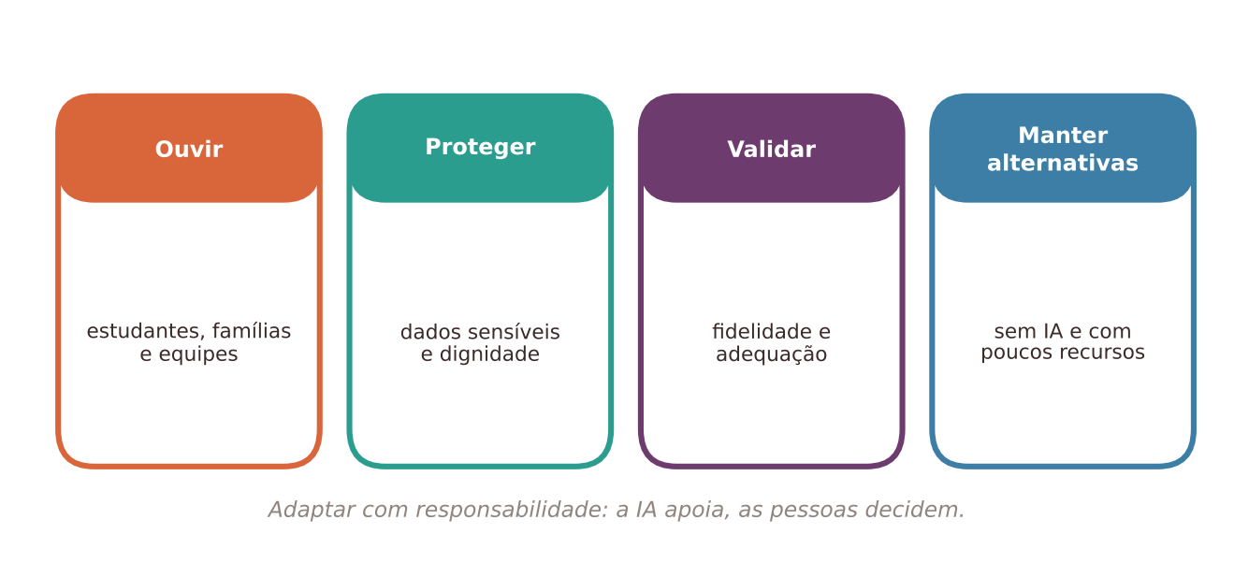
Figura 9.4 — Síntese: adaptar com responsabilidade em cinco passos. Ilustração conceitual.
Descrição acessível: Fluxo em cinco passos: definir objetivo e o que não pode ser perdido; gerar versões com apoio de IA sem dados pessoais; verificar fidelidade; validar com estudantes e equipe; registrar e ajustar, oferecendo as versões como opções.
O QUE VALE A PENA LEMBRAR
- A educação inclusiva é direito; no Brasil, há marcos legais e políticas orientadoras. O DUA é recomendação de planejamento, não lei.
- A IA pode apoiar descrições, transcrições, leitura em voz alta, simplificação, glossários e traduções, sempre com validação.
- Dados de saúde e laudos são sensíveis: não os insira em sistemas de IA.
- "Personalização" tem três sentidos: adaptação útil, classificação inadequada e alegação sem evidência. Pergunte sempre por quem, com base em quê, para quê e com qual evidência.
- Estilos de aprendizagem não têm sustentação para orientar o ensino.
- Nada sobre nós sem nós: ouça estudantes, famílias e equipes.

9.10 Questões para reflexão sobre a sua prática
REFLITA SOBRE A SUA PRÁTICA
- Que barreiras de acesso à aprendizagem existem hoje na sua turma? Quais são físicas, de comunicação, de linguagem ou de atitude?
- Em que momentos você já adaptou materiais? Os estudantes foram ouvidos nesse processo?
- Como evitar que adaptações se tornem rótulos?
- Que ferramentas ou apoios a sua escola oferece (ou deveria oferecer), independentemente de IA?
- Que perguntas você faria ao fornecedor de uma plataforma que promete "aprendizagem personalizada"?

Exercícios de múltipla escolha
Escolha uma alternativa em cada questão. O gabarito comentado está no Apêndice A (Capítulo 9).
Questão 1. O que caracteriza a perspectiva da educação inclusiva?
a) Apenas estudantes com diagnóstico recebem apoio.
b) A inclusão depende apenas de rampas.
c) Estudantes com deficiência devem estudar separadamente.
d) A tecnologia substitui qualquer apoio humano.
e) Todos os estudantes têm direito de aprender juntos, com os apoios de que necessitam.
Questão 2. Acessibilidade, no contexto educacional, refere-se a:
a) Condição financeira da família.
b) Possibilidade de acesso a espaços, informações, comunicação e serviços em condições de igualdade.
c) Capacidade de aprender rapidamente.
d) Disponibilidade de internet apenas.
e) Uso exclusivo de equipamentos modernos.
Questão 3. Qual das alternativas indica um documento legal brasileiro sobre direitos de pessoas com deficiência, citado no capítulo?
a) Manual de prompts da UNESCO.
b) Relatório de uma empresa de tecnologia.
c) Guia de Estilos de Aprendizagem.
d) Quadro de competências em IA para estudantes.
e) Lei Brasileira de Inclusão da Pessoa com Deficiência.
Questão 4. Por que o capítulo recomenda consultar a versão vigente das normas e a rede de ensino?
a) Porque a legislação nunca muda.
b) Porque o livro é um texto jurídico definitivo.
c) Porque normas não importam para escolas.
d) Porque só empresas devem consultar normas.
e) Porque normas são atualizadas e podem ter regulamentações complementares.
Questão 5. O Desenho Universal para a Aprendizagem (DUA) é, segundo o capítulo:
a) Um software de IA.
b) Uma lei federal obrigatória.
c) Um relatório de desempenho.
d) Um quadro de referência para planejar experiências acessíveis desde o início, e não uma lei.
e) Uma prova de seleção.
Questão 6. As três dimensões do DUA são:
a) Texto, imagem e áudio.
b) Planejamento, execução e avaliação.
c) Engajamento, representação, ação e expressão.
d) Leitura, escrita e cálculo.
e) Professor, estudante e família.
Questão 7. O que a dimensão "representação" do DUA propõe?
a) Apresentar a informação de formas variadas, como texto, imagem, áudio e demonstração.
b) Excluir o uso de imagens.
c) Medir apenas o resultado.
d) Permitir somente uma forma de resposta.
e) Motivar com recompensas.
Questão 8. Em qual das situações a IA oferece apoio possível, mas exige validação?
a) Escolher que estudantes terão trilhas diferentes sem supervisão.
b) Substituir o professor de AEE.
c) Armazenar laudos médicos no sistema.
d) Gerar descrição de imagem para estudante com deficiência visual, conferindo se corresponde ao que aparece na imagem.
e) Decidir sozinha o diagnóstico do estudante.
Questão 9. Qual verificação é mais importante ao usar IA para simplificar um texto?
a) Se conteúdo essencial foi preservado, se o sentido não mudou e se o tom não é infantilizado.
b) Se o texto tem muitas palavras difíceis.
c) Se a IA mencionou diagnóstico.
d) Se o texto ficou o mais curto possível.
e) Se o texto é mais colorido.
Questão 10. Em relação à LGPD, informações de saúde e laudos de estudantes:
a) São dados pessoais sensíveis e não devem ser inseridos em sistemas de IA sem base legal, finalidade clara e garantias.
b) Servem para personalizar qualquer sistema.
c) Não são protegidos pela lei.
d) Podem ser inseridos livremente.
e) São públicos por natureza.
Questão 11. Qual forma de pedir adaptação é mais adequada do ponto de vista da proteção de dados?
a) "A aluna com laudo de deficiência visual, filha de [nome]."
b) "O estudante com problemas de conduta, nome completo."
c) "A turma com transtornos de aprendizagem listados por nome."
d) "Estudantes que se beneficiam de frases curtas e glossário."
e) "O estudante João, diagnosticado com dislexia, da turma 8A."
Questão 12. Por que as tecnologias de tradução automática para Libras exigem cautela?
a) Porque não há surdos na escola.
b) Porque dependem da participação de intérpretes, professores surdos e da comunidade, e não equivalem a profissionais.
c) Porque Libras não é língua.
d) Porque a lei proíbe qualquer tecnologia.
e) Porque tradução automática é sempre perfeita.
Questão 13. Qual é o risco de "infantilização" ao adaptar materiais?
a) Facilitar a validação.
b) Eliminar a necessidade de professor.
c) Reduzir a complexidade e o tom a ponto de empobrecer o conteúdo e baixar expectativas.
d) Aumentar o interesse de todos.
e) Ampliar o acesso.
Questão 14. Qual é o sentido da expressão "nada sobre nós sem nós" no capítulo?
a) Que só especialistas externos decidem.
b) Que estudantes, famílias e equipes devem ser ouvidos nas escolhas e avaliações de adaptações.
c) Que professores não devem participar.
d) Que adaptações devem ser secretas.
e) Que a IA deve decidir por todos.
Questão 15. Em contextos de poucos recursos, qual é a alternativa recomendada para adaptações?
a) Suspender qualquer adaptação.
b) Estratégias de organização do professor, como letras maiores, tempo extra, instruções em etapas e glossários.
c) Exigir que famílias comprem equipamentos.
d) Substituir profissionais de apoio por IA.
e) Usar IA em sala sem verificação.
Questão 16. Segundo o capítulo, qual afirmação sobre "personalização" é a mais adequada?
a) A palavra tem sentidos diferentes e exige perguntar por quem, com base em quê, para quê e com qual evidência.
b) Personalização é sempre benéfica.
c) Personalização só existe em sistemas pagos.
d) Personalização é sinônimo de estilos de aprendizagem.
e) Personalização é sempre danosa.
Questão 17. Qual dos exemplos é uma "adaptação útil"?
a) Prometer que a IA "aprende como você aprende".
b) Rotular o estudante como "visual" e limitar suas atividades.
c) Colocar estudantes em trilhas fixas sem possibilidade de mudança.
d) Oferecer dicas adicionais a quem erra o mesmo tipo de questão, com decisão do professor e possibilidade de recusa pelo estudante.
e) Atribuir nível "baixo" automaticamente.
Questão 18. Qual dos exemplos é uma "classificação inadequada"?
a) Revisar adaptações com o estudante.
b) Perguntar ao estudante o que ajuda.
c) Rotular estudantes por "estilos" fixos e orientar atividades limitadas a eles.
d) Ajustar apoio com base em evidências recentes.
e) Oferecer opções variadas de expressão.
Questão 19. Qual dos exemplos é uma "alegação sem evidência"?
a) "Ferramenta com critérios transparentes de adaptação."
b) "Sistema testado em estudo independente com resultados publicados."
c) "Recurso que oferece dicas graduais e permite recusa."
d) "Plataforma que permite ao professor ver e alterar as trilhas."
e) "IA que se adapta a cada mente e aumenta a nota de todos".
Questão 20. A revisão de Létourneau et al. (2025) sobre tutores inteligentes na educação básica indica que:
a) Não houve nenhum estudo.
b) Os efeitos foram sempre muito superiores a qualquer comparação.
c) Os efeitos foram em geral positivos, porém mitigados na comparação com tutoria não inteligente.
d) O estudo tratou apenas do ensino superior.
e) Os efeitos foram negativos.
Questão 21. Por que o risco de viés é relevante para a personalização baseada em previsão?
a) Porque a personalização é obrigatória por lei.
b) Porque modelos nunca têm erros.
c) Porque a previsão elimina diferenças.
d) Porque estudantes são todos idênticos.
e) Porque modelos podem funcionar de forma desigual entre grupos, produzindo recomendações menos adequadas a alguns.
Questão 22. O que o capítulo conclui sobre estilos de aprendizagem?
a) Aplicam-se apenas à educação infantil.
b) Há forte evidência de que melhoram os resultados.
c) Devem orientar o rótulo de cada estudante.
d) Não há sustentação para ajustar o ensino a eles, embora variar formas de apresentação ajude a todos.
e) São obrigatórios na legislação.
Questão 23. Qual é um risco da "personalização" que isola o estudante?
a) Facilitar o diálogo entre famílias.
b) Reduzir o tempo de convivência e de discussão coletiva, importantes para a aprendizagem e a formação social.
c) Eliminar a necessidade de professores.
d) Aumentar sempre a motivação.
e) Melhorar a transparência.
Questão 24. Quais perguntas de projeto são recomendadas sobre uma plataforma que adapta trilhas individuais?
a) A plataforma é bonita? É rápida? Tem muitas cores?
b) A plataforma tem selo de qualidade? Quantos usuários? Tem mascote?
c) O estudante vê por que o sistema sugeriu aquilo? O professor pode ver e alterar? Há momentos coletivos garantidos?
d) A plataforma é barata? É nova? É conhecida?
e) O nome é simples? A empresa é grande? Há versões em inglês?
Questão 25. Qual é um exemplo de inclusão que vai além da deficiência?
a) Estudantes migrantes, indígenas, surdos, com neurodivergências, altas habilidades ou condições socioeconômicas diversas.
b) Apenas estudantes com laudo médico.
c) Apenas estudantes que falam inglês.
d) Apenas estudantes de escolas privadas.
e) Apenas estudantes de ensino superior.
Questão 26. O que o capítulo diz sobre o desempenho de sistemas de IA em diferentes línguas e variedades?
a) É melhor em línguas indígenas do que em inglês.
b) Não precisa ser testado.
c) É sempre idêntico em todas as línguas.
d) Só varia no inglês.
e) Pode ser desigual, exigindo testes locais e cautela com o português brasileiro, variedades regionais e línguas indígenas.
Questão 27. Na atividade de adaptação, como as versões devem ser oferecidas aos estudantes?
a) Publicamente identificadas por tipo de dificuldade.
b) Somente para quem o professor decidir sem consulta.
c) Como opções, e não como "versão para quem tem dificuldade", respeitando a escolha de cada um.
d) Impostas a quem tem laudo.
e) Distribuídas sem explicação.
Questão 28. Por que se sugere pedir a um colega que não viu a imagem para reconstruí-la a partir da descrição?
a) Para eliminar a necessidade de descrição.
b) Para substituir o AEE.
c) Para punir descrições incompletas.
d) Para testar se a descrição é fiel e suficiente.
e) Para comparar a velocidade dos colegas.
Questão 29. Em qual situação o capítulo recomenda dispensar a IA?
a) Quando a turma gostar de tecnologia.
b) Quando for necessário inserir dados de saúde de estudantes identificáveis ou não houver como validar a adaptação com quem vai usá-la.
c) Quando o texto for curto.
d) Quando houver internet.
e) Quando o professor tiver tempo.
Questão 30. Qual das ideias resume melhor a postura do capítulo sobre IA e inclusão?
a) Usar a IA para ampliar acesso, com validação por pessoas, proteção de dados e sem rotular estudantes.
b) Evitar totalmente qualquer tecnologia.
c) Rotular estudantes para facilitar a automação.
d) Delegar decisões sobre adaptações ao sistema.
e) Usar a IA para substituir apoios humanos por serem mais baratos.

Exercícios discursivos
Responda com suas palavras, justificando com base no conteúdo do capítulo e na sua realidade de trabalho. Sugestões de resposta e critérios de avaliação estão no Apêndice B (Capítulo 9).
1. Explique, com suas palavras, a diferença entre acessibilidade, educação inclusiva e Desenho Universal para a Aprendizagem. Como se relacionam?
2. Diferencie obrigação legal, recomendação institucional e quadro teórico no tema deste capítulo. Dê um exemplo de cada.
3. Descreva as três dimensões do DUA e proponha, para uma aula da sua disciplina, uma opção em cada dimensão.
4. Liste cinco apoios que a IA pode oferecer à acessibilidade e indique o que verificar em cada um.
5. Por que não se deve inserir laudos ou diagnósticos de estudantes em sistemas de IA? Como pedir adaptação sem expor dados sensíveis?
6. Explique o que significa "nada sobre nós sem nós" e dê duas ações concretas para aplicá-lo ao adaptar materiais com IA.
7. O que é "infantilização" na adaptação de materiais e como evitá-la ao usar IA?
8. Diferencie adaptação útil, classificação inadequada e alegação sem evidência de personalização. Dê um exemplo de cada em educação.
9. Elabore cinco perguntas para avaliar uma plataforma que promete "aprendizagem personalizada".
10. Resuma o que a pesquisa permite afirmar sobre sistemas tutores inteligentes, vieses em sistemas educacionais e estilos de aprendizagem, citando os trabalhos do capítulo.
11. Por que a personalização pode isolar estudantes? Que medidas de projeto reduzem esse risco?
12. Por que o desempenho desigual dos sistemas de IA em diferentes línguas é uma questão de equidade? Como você testaria uma ferramenta no seu contexto linguístico?
13. Planeje uma atividade em que a turma escolhe entre duas ou três formas de demonstrar a aprendizagem, mantendo os mesmos critérios de avaliação.
14. Redija um prompt para pedir a uma IA três versões de um material, sem dados pessoais e com preservação dos conceitos-chave, incluindo uma pergunta de autoavaliação do sistema sobre o que pode ter sido simplificado demais.
15. Descreva um procedimento de validação de uma descrição de imagem gerada por IA, com participação de pessoas.
16. Em que situações o AEE e outros serviços especializados são insubstituíveis? Justifique, com base no capítulo.
17. Como a escola pode evitar que a IA seja usada para substituir apoios humanos por soluções mais baratas?
18. Retome a situação da professora Helena. Descreva três decisões que ela poderia tomar para melhorar a adaptação do texto e da imagem.
19. Escreva uma orientação de dois parágrafos para colegas sobre como usar IA para adaptar materiais com respeito, validação e proteção de dados.
20. Aponte duas razões pelas quais o uso de IA em acessibilidade não deve ser tratado como substituto de políticas e recursos da escola, e proponha uma medida de cuidado para cada uma.

Referências utilizadas neste capítulo
BAKER, R. S.; HAWN, A. Algorithmic bias in education. International Journal of Artificial Intelligence in Education, v. 32, p. 1052-1092, 2022.
BERNACKI, M. L.; GREENE, M. J.; LOBCZOWSKI, N. G. A systematic review of research on personalized learning: personalized by whom, to what, how, and for what purpose(s)? Educational Psychology Review, v. 33, p. 1675-1715, 2021.
BRASIL. Decreto nº 7.611, de 17 de novembro de 2011. Dispõe sobre a educação especial, o atendimento educacional especializado e dá outras providências. Diário Oficial da União, Brasília, DF, 18 nov. 2011.
BRASIL. Lei nº 13.146, de 6 de julho de 2015. Institui a Lei Brasileira de Inclusão da Pessoa com Deficiência (Estatuto da Pessoa com Deficiência). Diário Oficial da União, Brasília, DF, 7 jul. 2015.
BRASIL. Lei nº 13.709, de 14 de agosto de 2018. Lei Geral de Proteção de Dados Pessoais (LGPD). Diário Oficial da União, Brasília, DF, 15 ago. 2018.
BRASIL. Lei nº 9.394, de 20 de dezembro de 1996. Estabelece as diretrizes e bases da educação nacional. Diário Oficial da União, Brasília, DF, 23 dez. 1996.
BRASIL. Ministério da Educação. Política Nacional de Educação Especial na Perspectiva da Educação Inclusiva. Brasília, DF: MEC/SEESP, 2008.
CAST. Universal Design for Learning Guidelines version 2.2. Wakefield: CAST, 2018.
LÉTOURNEAU, A. et al. A systematic review of AI-driven intelligent tutoring systems (ITS) in K-12 education. npj Science of Learning, v. 10, 2025.
MEYER, A.; ROSE, D. H.; GORDON, D. Universal design for learning: theory and practice. Wakefield: CAST Professional Publishing, 2014.
PASHLER, H. et al. Learning styles: concepts and evidence. Psychological Science in the Public Interest, v. 9, n. 3, p. 105-119, 2008.



Capítulo 10 — Quando a IA acrescenta valor e quando prejudica: decidir e planejar com alternativas
OBJETIVOS DE APRENDIZAGEM
Ao final deste capítulo você será capaz de:
- Aplicar critérios para decidir se, em uma tarefa concreta, a IA acrescenta valor pedagógico.
- Reconhecer situações em que o uso de IA pode prejudicar a aprendizagem, a privacidade, a equidade ou o trabalho docente.
- Utilizar um fluxograma de decisão para escolher entre usar, adaptar ou dispensar a IA.
- Classificar usos de IA por perfil de risco (baixo, moderado e alto).
- Planejar atividades com versões alternativas (com IA, com poucos recursos e sem IA).
- Justificar por escrito as decisões de uso ou de não uso de IA.

10.1 Situação inicial: três colegas, três decisões
SITUAÇÃO INICIAL Uma situação hipotética
Na reunião de planejamento, três professores discutem uma mesma atividade: produzir resumos de um capítulo de Biologia. O professor Ivo propõe: "Deixe os estudantes pedirem o resumo à IA; é rápido". A professora Tânia discorda: "Proibição total; eles precisam fazer sozinhos". A professora Nina pergunta: "Qual é o objetivo? Se queremos que aprendam a sintetizar, o resumo pronto tira justamente o que precisam treinar. Mas, para que eu prepare um modelo de resumo para comparar, a IA poderia me ajudar". Os três têm razão em parte. Esta cena é fictícia e mostra por que a pergunta "pode ou não pode usar IA?" é incompleta.

PERGUNTA MOBILIZADORA
Como decidir, em cada tarefa, entre usar, adaptar ou dispensar a IA, com base em critérios, e não em preferência ou moda?

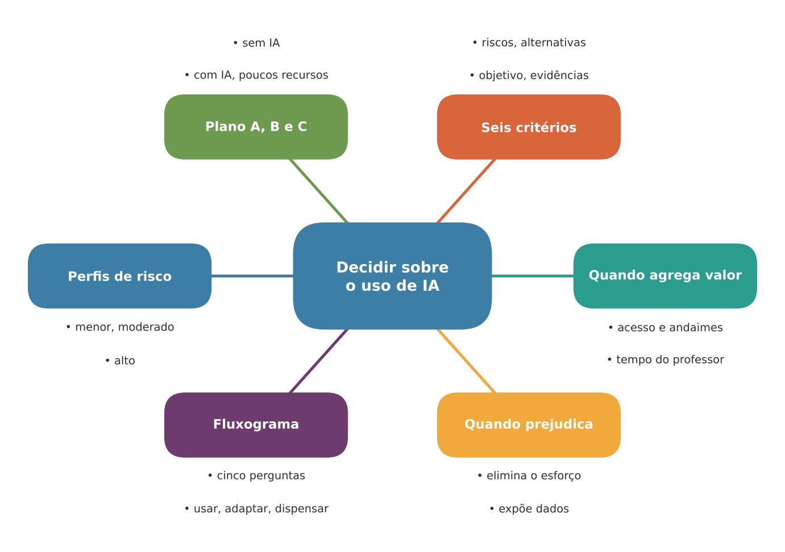
Figura 10.1 — Mapa dos conceitos principais do capítulo. Ilustração conceitual.
Descrição acessível: Mapa radial com o tema central "Decidir sobre o uso de IA" e seis ramos: critérios de decisão, quando acrescenta valor, quando prejudica, fluxograma, perfis de risco e planos alternativos.

10.2 Seis critérios para decidir
Em vez de uma regra única ("sempre" ou "nunca"), propomos seis critérios. É uma proposta do autor, construída a partir dos capítulos anteriores, a ser adaptada ao seu contexto.
- Objetivo: o que o estudante (ou o professor) precisa fazer ou aprender? A IA apoia esse objetivo ou substitui o esforço que ele exige?
- Evidências: há indícios de que esse uso funciona nessa etapa, nesse conteúdo e nesse tipo de tarefa? Ou estamos extrapolando de outros contextos?
- Condições: idade, acesso a equipamentos e conectividade, tempo, formação e apoio disponíveis.
- Riscos: privacidade, vieses, erros, dependência, integridade, equidade, segurança.
- Alternativas: existe uma forma mais simples, mais barata ou mais segura de atingir o mesmo objetivo? O que faremos se a ferramenta não estiver disponível?
- Custos e carga de trabalho: o tempo de preparar, verificar e corrigir é menor que o ganho? Quem arca com esse tempo?

Na prática docente
Escreva os seis critérios em um cartão e use-o em reuniões de planejamento. Em vez de perguntar "podemos usar IA nisso?", pergunte: "qual é o objetivo? o que o estudante vai fazer? qual risco? qual alternativa?". A conversa fica mais objetiva e menos polarizada.

10.3 Quando a IA tende a acrescentar valor
Com base nos capítulos anteriores e nas evidências disponíveis, a IA tende a acrescentar valor quando:
- Amplia o acesso: descrições, transcrições, tradução, formatos alternativos (Capítulo 9).
- Reduz carga extrínseca ou trabalho repetitivo do professor, liberando tempo para observar, conversar e planejar (Capítulo 7).
- Atua como andaime, com perguntas e dicas graduais, sem substituir o esforço produtivo (Capítulo 7).
- Oferece variações e exemplos que o professor revisa e adapta (Capítulo 18).
- Dá retorno oportuno sobre produções, com critérios claros e mediação (Capítulo 8).
- Permite experiências antes inviáveis, como simulações e diálogos com personagens históricos, quando bem delimitadas e discutidas criticamente.

10.4 Quando a IA tende a prejudicar
A IA tende a prejudicar quando:
- Elimina o esforço produtivo, entregando respostas antes da tentativa do estudante.
- Produz informação não verificada usada como verdade (Capítulo 4).
- Expõe dados pessoais ou sensíveis (Capítulos 26 e 29).
- Reforça vieses e rótulos (Capítulos 4 e 9).
- Reduz a interação humana, com trilhas individuais isoladas.
- Aumenta a carga de trabalho: se a verificação custa mais que fazer do zero.
- Desvia do objetivo: atividades atraentes que não ensinam o que se pretende (Capítulo 6).
- Fere a integridade acadêmica por falta de regras claras (Capítulo 29).

O que a pesquisa permite afirmar
Reunimos exemplos de estudos citados neste livro para mostrar que os efeitos dependem do contexto. Eles são ilustrativos, e não uma lista completa:
- Prejuízo sem salvaguardas: estudantes de ensino médio que usaram um assistente sem salvaguardas tiveram pior desempenho posterior em Matemática (BASTANI et al., 2025).
- Benefício com desenho pedagógico: estudantes universitários aprenderam mais em menos tempo com um tutor de IA desenhado com princípios pedagógicos, em um conteúdo específico (KESTIN et al., 2025).
- Possível "preguiça metacognitiva": em uma tarefa de escrita, o apoio de IA melhorou o texto sem ganho significativo de conhecimento e transferência (FAN et al., 2025).
- Percepção de esforço crítico: em uma pesquisa com 319 profissionais, maior confiança na IA associou-se a menos pensamento crítico relatado, e maior autoconfiança, a mais pensamento crítico (LEE et al., 2025). É um estudo de autorrelato, com trabalhadores do conhecimento, e não permite concluir causalidade nem generalizar para estudantes.
- Feedback: resultados de feedback de IA variam entre estudos e tarefas (STEISS et al., 2024; GESCHWIND et al., 2026).
Síntese: os estudos ilustram a dependência do desenho, da população e da tarefa. A pesquisa também aponta o conceito de descarregamento cognitivo (cognitive offloading): usamos recursos externos para reduzir a demanda sobre a mente, o que pode ser útil, mas pode afetar o que aprendemos e lembramos (RISKO; GILBERT, 2016).

10.5 Um fluxograma de decisão
O fluxograma a seguir organiza os critérios em perguntas encadeadas. É uma ferramenta de apoio ao julgamento, e não um algoritmo que decide por você.
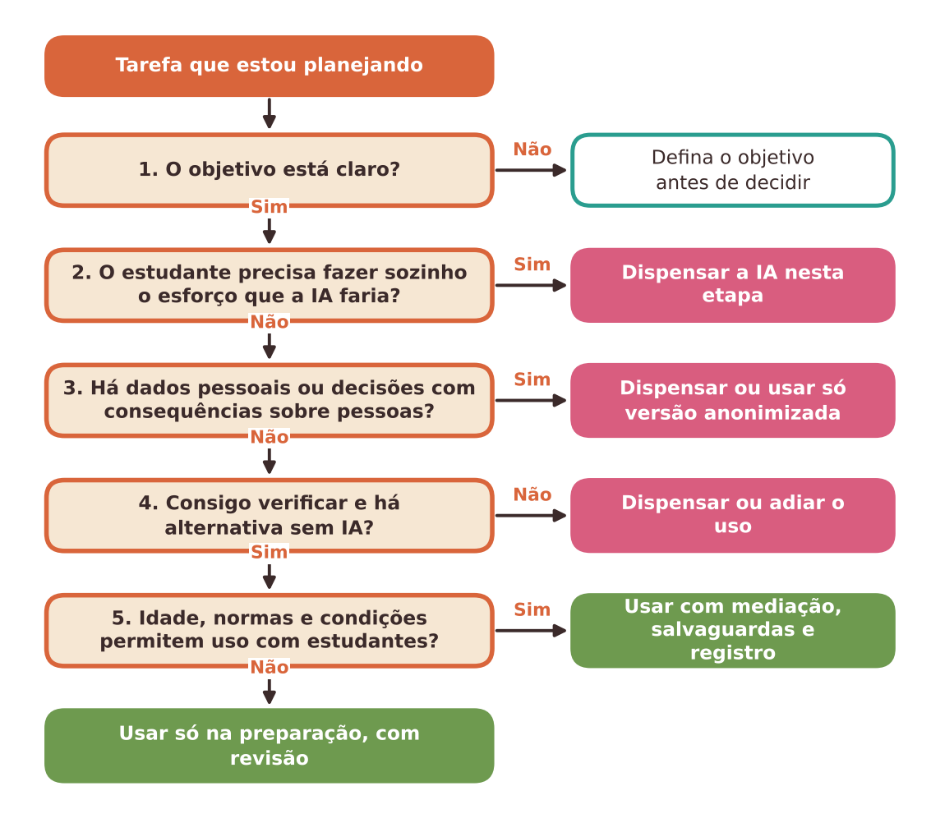
Figura 10.2 — Fluxograma de decisão: usar, adaptar ou dispensar a IA. Ilustração conceitual, proposta do autor.
Descrição acessível: Fluxograma vertical com cinco perguntas. 1) O objetivo está claro? Se não, defina antes. 2) O estudante precisa fazer sozinho o esforço que a IA faria? Se sim, dispense nessa etapa. 3) Há dados pessoais ou decisões com consequências sobre pessoas? Se sim, dispense ou use apenas versão anonimizada. 4) Consigo verificar e há alternativa sem IA ou de baixo recurso? Se não, dispense ou adie. 5) Idade, normas e condições permitem uso com estudantes? Se sim, use com mediação, salvaguardas e registro; se não, use só na preparação com revisão.
Pare e verifique
O fluxograma não substitui as normas da sua escola, da sua rede e da lei. Se uma norma proíbe ou condiciona determinado uso, ela prevalece. Se não há norma, procure orientação institucional antes de decidir sobre usos com estudantes.

10.6 Perfis de risco: o que costuma ser mais e menos seguro
Uma forma complementar de decidir é classificar o uso por perfil de risco. A classificação abaixo é uma proposta do autor, para orientar conversas, e deve ser ajustada.
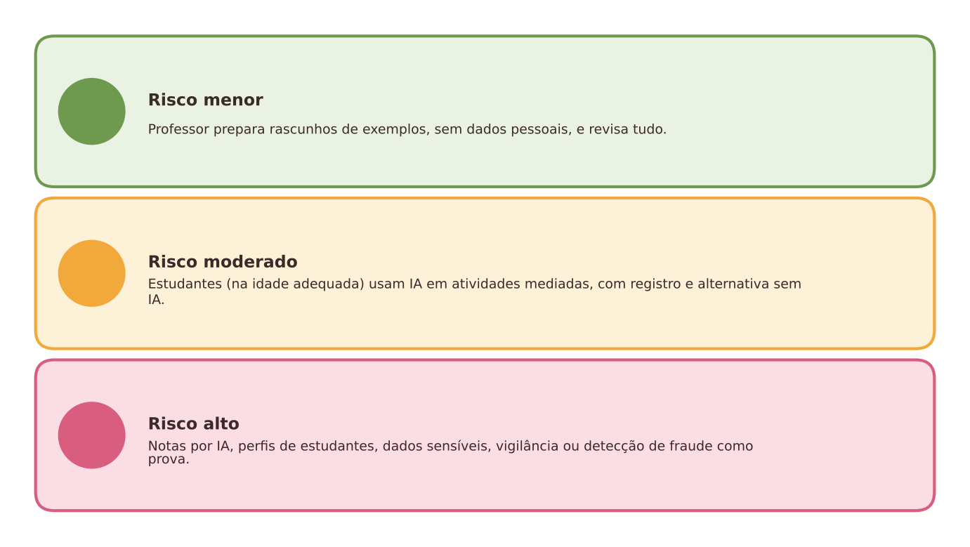
Figura 10.3 — Perfis de risco de usos de IA na escola. Ilustração conceitual, proposta do autor.
Descrição acessível: Três faixas em semáforo. Verde (risco menor): professor prepara rascunhos de exemplos, sem dados pessoais, e revisa. Amarela (risco moderado): estudantes usam IA em atividades mediadas, com registro e alternativa sem IA. Vermelha (risco alto): decisões automatizadas sobre notas, encaminhamentos ou perfil de estudantes; uso de dados sensíveis; vigilância.
Perfil | Exemplos | Condições mínimas
Menor risco | Professor pede ideias de exemplos, perguntas e analogias, sem dados pessoais; revisa tudo | Revisão do conteúdo; registro do uso; alternativa se a ferramenta falhar
Risco moderado | Estudantes (na idade adequada) usam IA em atividades mediadas: tutor de perguntas, feedback com critérios, simulações | Objetivo claro; instruções de uso; registro de decisões; alternativa sem IA; orientações às famílias
Risco alto | Atribuição de notas por IA; classificação de estudantes por perfil; uso de dados de saúde; vigilância e detecção de fraude por IA como prova | Em geral, evitar. Se indispensável: base legal, avaliação de impacto, supervisão humana efetiva, transparência e possibilidade de contestação

10.7 Planejar com alternativas: o "plano A, B e C"
Uma boa prática de planejamento é definir, para cada atividade, três versões:
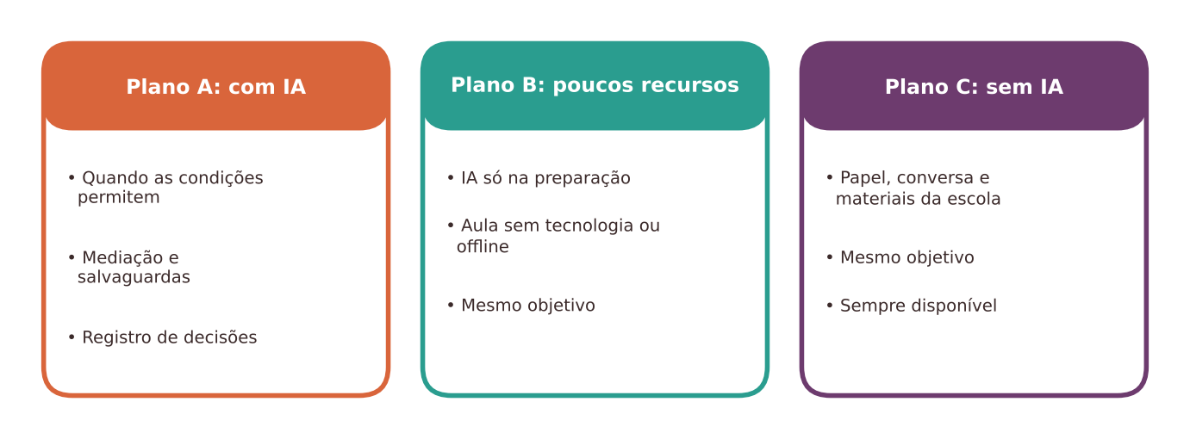
Figura 10.4 — Plano A, B e C: três versões de uma mesma atividade. Ilustração conceitual.
Descrição acessível: Três cartões: Plano A (com IA: quando as condições permitem e o uso agrega valor), Plano B (com poucos recursos: preparação com IA e aula sem tecnologia, ou recursos offline) e Plano C (sem IA: estratégia equivalente com papel, conversa e materiais da escola).
- Plano A (com IA): versão que utiliza a IA em condições adequadas, com mediação e salvaguardas.
- Plano B (com poucos recursos): versão que usa IA apenas na preparação (pelo professor) ou recursos offline.
- Plano C (sem IA): versão equivalente, que atinge o mesmo objetivo sem IA.

Os benefícios são vários: equidade (estudantes sem acesso não ficam de fora); resiliência (a aula acontece se a internet cair ou a ferramenta mudar); autonomia (o professor não depende de uma tecnologia); e clareza (explicita o objetivo e o que a IA acrescenta).
NO SEU DIA A DIA Exemplo do dia a dia
Quando se organiza uma viagem de ônibus, é prudente saber o que fazer se a estrada estiver fechada. Planejar atividades com e sem IA é a mesma ideia: não por desconfiar da tecnologia, mas porque o objetivo, que é o destino, não pode depender de um único caminho.

10.8 Atividade prática: matriz de decisão "usar, adaptar ou dispensar"
ATIVIDADE PRÁTICA Matriz de decisão: usar, adaptar ou dispensar a IA
Título e nível educacional | Matriz de decisão: usar, adaptar ou dispensar a IA. Professores de todos os níveis; adaptável para estudantes do ensino médio e da graduação como discussão.
Área ou componente curricular | Qualquer componente; o exemplo de referência é Biologia (resumo de um capítulo).
Objetivos de aprendizagem | Aplicar os seis critérios e o fluxograma a tarefas reais; justificar por escrito decisões de uso e não uso; elaborar planos A, B e C.
Conhecimentos prévios necessários | Ter lido as seções 10.2 a 10.7.
Tempo estimado | 60 minutos (individual) ou 90 minutos (em equipe pedagógica).
Recursos | Quadro da matriz (abaixo); lista de cinco tarefas reais do seu planejamento; cartão com os seis critérios.
Papel do professor | Aplicar a matriz às próprias tarefas; em grupo, mediar a conversa e registrar divergências.
Papel dos estudantes | Não se aplica diretamente. Em versão adaptada (ensino médio e graduação), debatem se determinada tarefa deve ou não usar IA, justificando.
Passo a passo | - Liste cinco tarefas que você planejou para as próximas semanas (por exemplo: "resumo de capítulo", "lista de exercícios", "feedback em redações", "adaptação de texto", "planejamento de aula").  - Para cada tarefa, escreva em uma tabela: objetivo; o que o estudante (ou o professor) faria sem IA; o que a IA acrescentaria; o que poderia prejudicar.  - Percorra o fluxograma (Figura 10.2) e registre o ponto em que cada tarefa "sai" (usar, adaptar, dispensar).  - Classifique o uso em perfil de risco (menor, moderado, alto).  - Escreva os planos A, B e C para pelo menos duas tarefas.  - Escreva, em duas linhas por tarefa, a justificativa da decisão, como se fosse explicar à coordenação e às famílias.  - Guarde o quadro e revise-o após aplicar as atividades, anotando o que mudaria.
Prompt, quando aplicável | Não há prompt obrigatório. Se desejar apoio, use: "Estou planejando a tarefa [descrição, sem dados pessoais] com o objetivo [objetivo]. Liste três riscos e três benefícios possíveis do uso de IA nessa tarefa para estudantes do [ano]. Sugira uma alternativa sem IA que atinja o mesmo objetivo. Aponte o que eu precisaria verificar." Revise criticamente a resposta.
Produto esperado | Matriz com cinco tarefas, decisões justificadas, perfil de risco e planos A, B e C para duas delas.
Critérios de avaliação | (a) Decisões coerentes com os critérios; (b) justificativas claras; (c) reconhecimento de riscos e alternativas; (d) planos B e C realistas; (e) disposição de revisar após a prática.
Verificações de qualidade | Há tarefas em que a decisão foi "dispensar"? As alternativas atingem o mesmo objetivo? O quadro cabe na realidade da escola?
Cuidados com dados, acessibilidade e adequação etária | Não use nomes de estudantes no quadro. Em versão com estudantes, trate como discussão de princípios e garanta que todos possam participar, com opções de fala, escrita ou desenho.
Adaptação para contextos com poucos recursos | A atividade é feita em papel. O plano B (poucos recursos) deve ser especialmente detalhado.
Alternativa sem IA | A atividade já pode ser feita sem IA.
Pergunta final de reflexão | Qual foi a decisão mais difícil de tomar, e que informação adicional ajudaria?

Experimente com sua turma
No ensino médio ou na graduação, apresente uma tarefa real e peça que a turma, em grupos, aplique o fluxograma e decida se deve usar IA e como. Peça justificativas. Discuta as divergências. A conversa ajuda a construir acordos de uso e a desenvolver o julgamento crítico dos estudantes.

Uma alternativa com poucos recursos
Faça a matriz em uma folha dobrada em três colunas ("usar", "adaptar", "dispensar"), com post-its para cada tarefa. A conversa em equipe é mais importante que o formato.

10.9 Oportunidades e benefícios
- Decisões mais claras e menos polarizadas entre colegas.
- Maior equidade, ao prever alternativas.
- Maior resiliência a falhas, mudanças de ferramentas e de regras.
- Memória institucional: o quadro de decisões pode ser reutilizado e aprimorado.

10.10 Riscos, limites e cuidados
- Burocratização: transformar a matriz em formulário obrigatório pode aumentar a carga docente. Use-a como apoio, e não como controle.
- Falsa precisão: o fluxograma é uma simplificação; contextos reais têm nuances.
- Evidências incompletas: muitas decisões precisam ser tomadas com pouca evidência. Registrar e avaliar após a prática é essencial.
- Pressões externas: gestores, famílias ou empresas podem pressionar por adoção. A autonomia docente e as decisões coletivas ajudam a resistir a modismos.
- Rigidez: decisões devem poder ser revistas.

Quando dispensar a IA
A regra geral resume-se em quatro situações: (1) o estudante precisa fazer sozinho o esforço que a ferramenta faria; (2) há dados pessoais ou decisões com consequências sobre pessoas; (3) você não consegue verificar o resultado; (4) existe alternativa mais simples e igualmente eficaz. Em qualquer uma delas, dispensar é uma decisão profissional legítima.

10.11 Síntese visual e o que vale a pena lembrar
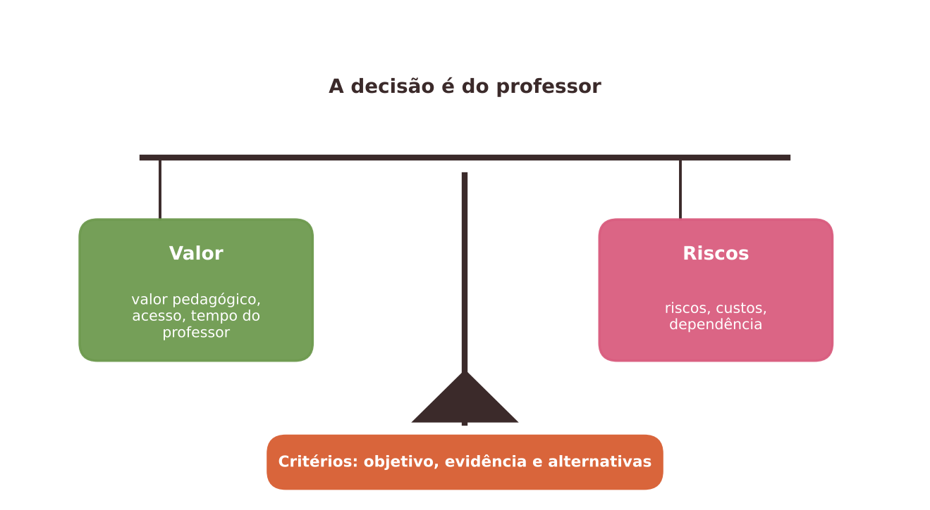
Figura 10.5 — Síntese: valor, risco e alternativas em equilíbrio. Ilustração conceitual.
Descrição acessível: Uma balança em equilíbrio. Em um prato, "valor pedagógico, acesso, tempo do professor". No outro, "riscos, custos, dependência". Na base, a mão do professor com três critérios: objetivo, evidência e alternativas.
O QUE VALE A PENA LEMBRAR
- A pergunta "pode usar IA?" é incompleta; pergunte pelo objetivo, pelo esforço do estudante, pelos riscos e pelas alternativas.
- Seis critérios: objetivo, evidências, condições, riscos, alternativas, custos e carga de trabalho.
- A IA tende a agregar valor ao ampliar acesso, atuar como andaime e liberar tempo; tende a prejudicar ao eliminar esforço produtivo, expor dados, reforçar vieses e aumentar a carga.
- Os estudos mostram efeitos dependentes de desenho, população e tarefa. Evite generalizações.
- Planeje atividades com plano A (com IA), B (poucos recursos) e C (sem IA).
- Dispensar a IA é uma decisão legítima, e deve ser justificada, não apenas assumida.

10.12 Questões para reflexão sobre a sua prática
REFLITA SOBRE A SUA PRÁTICA
- Que tarefas do seu trabalho você classificaria como de menor, moderado e alto risco? O que as torna assim?
- Em quais atividades o "plano C" (sem IA) seria o melhor plano?
- Como a sua escola decide sobre novas tecnologias? Há espaço para documentar decisões como na matriz?
- Que pressões você já sentiu para adotar (ou rejeitar) tecnologias? Como respondeu?
- Qual informação você gostaria de ter (evidências, normas, apoio) para decidir melhor?

Exercícios de múltipla escolha
Escolha uma alternativa em cada questão. O gabarito comentado está no Apêndice A (Capítulo 10).
Questão 1. Por que a pergunta "pode ou não pode usar IA?" é considerada incompleta no capítulo?
a) Porque o uso nunca é permitido.
b) Porque a decisão depende de objetivo, esforço do estudante, riscos e alternativas, e não de uma regra única.
c) Porque o uso é sempre obrigatório.
d) Porque a IA só pode ser usada por gestores.
e) Porque a lei já responde a todos os casos.
Questão 2. Qual dos itens é um dos seis critérios de decisão propostos?
a) Cor do aplicativo.
b) Preferência do fornecedor.
c) Popularidade da ferramenta nas redes sociais.
d) Número de downloads.
e) Condições: idade, acesso, tempo, formação e apoio.
Questão 3. O critério "objetivo" pergunta, essencialmente:
a) Se o estudante gosta de tecnologia.
b) Se o professor quer experimentar.
c) Se a escola já comprou a licença.
d) Se a IA apoia o objetivo ou substitui o esforço que ele exige.
e) Se a IA tem a interface mais moderna.
Questão 4. O critério "evidências" convida a perguntar:
a) Há indícios de que esse uso funciona nessa etapa, conteúdo e tipo de tarefa, ou estamos extrapolando?
b) Se alguém na escola já usou.
c) Se a empresa é grande.
d) Se a ferramenta é gratuita.
e) Quantos influenciadores recomendam?
Questão 5. O que o critério "alternativas" inclui?
a) Se existe forma mais simples, barata ou segura de atingir o objetivo, e o que fazer se a ferramenta falhar.
b) Apenas escolher outra marca de IA.
c) Esperar a lei mudar.
d) Aceitar sempre a primeira opção.
e) Delegar a decisão ao fornecedor.
Questão 6. Qual é um exemplo de situação em que a IA tende a acrescentar valor?
a) Inserir laudos médicos no sistema.
b) Classificar estudantes em perfis fixos.
c) Gerar descrições alternativas de imagens que o professor revisa, ampliando o acesso.
d) Entregar respostas prontas antes de o estudante tentar.
e) Atribuir notas finais automaticamente.
Questão 7. Em qual situação a IA tende a prejudicar a aprendizagem?
a) Quando o professor pede exemplos para revisar.
b) Quando descreve uma imagem validada por pessoas.
c) Quando traduz instruções com revisão.
d) Quando elimina o esforço produtivo, entregando a resposta antes da tentativa do estudante.
e) Quando oferece dicas graduais depois da tentativa.
Questão 8. O estudo de Bastani et al. (2025) é usado no capítulo como exemplo de:
a) Prova de que a IA deve ser proibida.
b) Ausência de efeitos.
c) Efeitos apenas na educação infantil.
d) Benefício universal da IA.
e) Prejuízo posterior ao uso de IA sem salvaguardas em Matemática no ensino médio.
Questão 9. O estudo de Lee et al. (2025) permite concluir que:
a) Em uma pesquisa de autorrelato com trabalhadores do conhecimento, maior confiança na IA associou-se a menos pensamento crítico relatado, sem permitir causalidade nem generalização para estudantes.
b) Não houve nenhuma associação.
c) Estudantes de ensino médio perdem pensamento crítico.
d) A IA causa redução do pensamento crítico de crianças.
e) A confiança em IA aumenta o pensamento crítico.
Questão 10. O que é "descarregamento cognitivo" (cognitive offloading)?
a) Perder a memória por doença.
b) Esquecer senhas.
c) Evitar toda tecnologia.
d) Usar recursos externos para reduzir a demanda sobre a própria mente, o que pode ser útil, mas afetar o que se aprende e lembra.
e) Memorizar sem compreender.
Questão 11. Qual é a primeira pergunta do fluxograma de decisão?
a) O estudante gosta de IA?
b) O objetivo está claro?
c) A turma é grande?
d) A escola tem internet?
e) O fornecedor é conhecido?
Questão 12. Segundo o fluxograma, se o estudante precisa fazer sozinho o esforço que a IA faria, a decisão é:
a) Exigir que o estudante use IA.
b) Usar sem mediação.
c) Usar sempre a IA para economizar tempo.
d) Proibir o estudante de estudar.
e) Dispensar a IA nessa etapa.
Questão 13. O que o fluxograma recomenda quando há dados pessoais ou decisões com consequências sobre pessoas?
a) Compartilhar com famílias sem autorização.
b) Dispensar ou usar apenas versão anonimizada.
c) Registrar nomes completos no sistema.
d) Inserir os dados para obter resultados mais precisos.
e) Delegar a decisão à IA.
Questão 14. Se você não consegue verificar o resultado e não há alternativa, o fluxograma indica:
a) Usar com todos os estudantes.
b) Usar mesmo assim.
c) Aplicar a ferramenta apenas em avaliações.
d) Ignorar a verificação.
e) Dispensar ou adiar o uso.
Questão 15. Qual é o resultado do fluxograma quando todas as condições permitem uso com estudantes?
a) Proibir o uso.
b) Transferir a decisão ao estudante.
c) Usar com mediação, salvaguardas e registro.
d) Usar somente na preparação sem estudantes.
e) Usar sem acompanhamento.
Questão 16. Qual é o papel do fluxograma de decisão?
a) Servir de prova de conformidade legal.
b) Substituir normas da escola.
c) Eliminar a necessidade de reflexão.
d) Apoiar o julgamento profissional, e não substituí-lo.
e) Decidir automaticamente por você.
Questão 17. Qual dos exemplos está no perfil de "menor risco"?
a) Professor pede ideias de exemplos e analogias, sem dados pessoais, e revisa tudo.
b) Atribuir notas finais por IA.
c) Classificar estudantes em perfis fixos.
d) Usar dados de saúde de estudantes.
e) Detectar fraude com IA como única prova.
Questão 18. Qual dos exemplos está no perfil de "risco moderado"?
a) Vigilância contínua.
b) Atribuição automática de notas.
c) Professor revisa exemplos gerados sem dados pessoais.
d) Uso de dados sensíveis.
e) Estudantes, na idade adequada, usam um tutor de perguntas em atividade mediada, com registro e alternativa sem IA.
Questão 19. Qual dos exemplos está no perfil de "risco alto"?
a) Tutor de perguntas em atividade mediada.
b) Pedir ideias de exemplos ao professor.
c) Feedback com critérios e registro de decisões.
d) Atribuição de notas por IA.
e) Descrição de imagem validada.
Questão 20. O que significa o "plano A, B e C"?
a) Três versões da atividade: com IA, com poucos recursos e sem IA.
b) Três escolas.
c) Três turmas diferentes.
d) Três professores.
e) Três provas diferentes.
Questão 21. Qual é um benefício do plano A, B e C?
a) Redução garantida do tempo de aula.
b) Exclusão de estudantes sem acesso.
c) Equidade, resiliência, autonomia e clareza do objetivo.
d) Dependência de uma única ferramenta.
e) Eliminação de erros.
Questão 22. O "plano B (com poucos recursos)" pode consistir em:
a) Exigir que cada estudante tenha dispositivo conectado.
b) Usar IA apenas na preparação do professor e conduzir a aula sem tecnologia.
c) Usar IA com dados pessoais.
d) Cancelar a atividade.
e) Substituir a aula por um vídeo qualquer.
Questão 23. A analogia da viagem de ônibus com a estrada fechada ilustra que:
a) A estrada é sempre perigosa.
b) O objetivo não deve depender de um único caminho, e planejar alternativas não significa desconfiar da tecnologia.
c) Viagens devem ser evitadas.
d) É sempre melhor improvisar.
e) Ônibus são melhores que carros.
Questão 24. Qual é o risco de transformar a matriz de decisão em formulário obrigatório?
a) Eliminar decisões.
b) Aumentar a autonomia do professor.
c) Reduzir a necessidade de reflexão.
d) Facilitar o uso de dados sensíveis.
e) Burocratização e aumento da carga docente.
Questão 25. O que significa "falsa precisão" no contexto do fluxograma?
a) Usar números nos planos.
b) Calcular média de notas.
c) Tratar uma simplificação como se fosse uma regra exata, ignorando nuances do contexto.
d) Medir com instrumentos de alta precisão.
e) Evitar medir qualquer coisa.
Questão 26. Qual resposta é adequada diante de pressões externas por adoção de ferramentas?
a) Apoiar-se em critérios, em decisões coletivas e na autonomia docente, registrando as razões.
b) Esperar que a pressão passe.
c) Rejeitar sem analisar.
d) Aceitar sem questionar.
e) Ocultar as razões.
Questão 27. Segundo o capítulo, na atividade da matriz, qual é a finalidade de escrever uma justificativa de duas linhas para cada decisão?
a) Evitar que o professor decida.
b) Preparar-se para explicar à coordenação e às famílias, e revisar depois.
c) Eliminar o plano B.
d) Substituir o fluxograma.
e) Cumprir uma exigência sem finalidade.
Questão 28. Em uma versão com estudantes do ensino médio, qual atividade o capítulo sugere?
a) Responder um formulário sem justificativa.
b) Usar IA em todas as tarefas.
c) Aplicar o fluxograma a uma tarefa real, em grupos, e debater a decisão com justificativas.
d) Proibir qualquer debate.
e) Escolher sozinhos sem discussão.
Questão 29. Qual é o resumo das quatro situações em que se recomenda dispensar a IA?
a) O professor tem tempo; o estudante tem celular; a escola tem projetor; a sala é ampla.
b) O assunto é fácil; o tema é popular; o texto é curto; o prazo é longo.
c) O estudante precisa fazer o esforço; há dados pessoais ou decisões sobre pessoas; não se consegue verificar; há alternativa mais simples e igualmente eficaz.
d) A turma é pequena; o horário é curto; o professor é novo; a escola é antiga.
e) A ferramenta é paga; a ferramenta é nova; o estudante gosta; a internet é rápida.
Questão 30. Qual é a postura final do capítulo sobre o uso de IA?
a) Proibir sempre.
b) Aguardar uma norma para tudo.
c) Usar sempre.
d) Usar, adaptar ou dispensar conforme critérios, justificando e podendo rever a decisão.
e) Deixar o estudante decidir sozinho.

Exercícios discursivos
Responda com suas palavras, justificando com base no conteúdo do capítulo e na sua realidade de trabalho. Sugestões de resposta e critérios de avaliação estão no Apêndice B (Capítulo 10).
1. Explique por que a pergunta "pode ou não pode usar IA?" é insuficiente e proponha uma pergunta mais adequada para uma tarefa da sua disciplina.
2. Descreva os seis critérios de decisão do capítulo e aplique-os a uma tarefa real do seu planejamento.
3. Dê três exemplos de usos de IA que tendem a acrescentar valor e três que tendem a prejudicar, justificando.
4. Resuma três estudos citados no capítulo e explique por que mostram que os efeitos dependem do contexto.
5. Explique o conceito de descarregamento cognitivo e discuta uma situação em que seria benéfico e outra em que poderia prejudicar a aprendizagem.
6. Por que o estudo de Lee et al. (2025) não permite concluir que a IA reduz o pensamento crítico de estudantes? Aponte três limites.
7. Aplique o fluxograma a duas tarefas (uma que resulta em "dispensar" e outra em "usar com mediação"), explicando o percurso.
8. Classifique cinco usos de IA em perfis de risco (menor, moderado, alto) e indique condições mínimas para cada perfil.
9. Por que atribuir notas por IA é considerado de alto risco? Que alternativas de uso mais seguras existem para apoiar a avaliação?
10. Elabore planos A, B e C para uma atividade da sua disciplina, indicando objetivo e diferenças entre os planos.
11. Em que sentido o plano A, B e C promove equidade? Dê dois exemplos de como evitaria que estudantes sem acesso ficassem em desvantagem.
12. Descreva riscos de burocratização da matriz de decisão e proponha uma forma de usá-la sem sobrecarregar os professores.
13. Como você explicaria a um colega entusiasta e a um colega cético o valor de aplicar critérios antes de decidir sobre IA?
14. Que pressões externas podem influenciar decisões sobre IA na escola? Como o professor pode reagir com base no capítulo?
15. Explique por que as decisões sobre IA devem poder ser revistas. Proponha um procedimento de revisão.
16. Relacione o fluxograma de decisão às normas da sua escola ou rede. O que fazer quando não há norma específica?
17. Retome a situação dos três professores (Ivo, Tânia e Nina). Elabore uma proposta de decisão para a atividade de resumos, com planos A, B e C.
18. Escreva uma justificativa de dois parágrafos para a coordenação sobre a decisão de dispensar a IA em uma atividade específica.
19. Que informações ou apoios institucionais você consideraria necessários para decidir melhor sobre usos de IA? Liste e justifique três.
20. Descreva como você apresentaria à coordenação pedagógica uma proposta de usar a matriz de decisão e o plano A, B e C como prática voluntária de planejamento, evitando que se torne exigência burocrática.

Referências utilizadas neste capítulo
BASTANI, H. et al. Generative AI without guardrails can harm learning: evidence from high school mathematics. Proceedings of the National Academy of Sciences, v. 122, n. 26, e2422633122, 2025.
FAN, Y. et al. Beware of metacognitive laziness: effects of generative artificial intelligence on learning motivation, processes, and performance. British Journal of Educational Technology, v. 56, n. 2, 2025. (versão em pré-publicação indexada em 2024)
GESCHWIND, S. et al. GPT-4 feedback increases student activation and learning outcomes in higher education. International Journal of Artificial Intelligence in Education, 2026.
KESTIN, G. et al. AI tutoring outperforms in-class active learning: an RCT introducing a novel research-based design in an authentic educational setting. Scientific Reports, v. 15, 2025.
LEE, H.-P. et al. The impact of generative AI on critical thinking: self-reported reductions in cognitive effort and confidence effects from a survey of knowledge workers. In: CHI CONFERENCE ON HUMAN FACTORS IN COMPUTING SYSTEMS, 2025, Yokohama. Proceedings [...]. New York: ACM, 2025. art. 1121.
RISKO, E. F.; GILBERT, S. J. Cognitive offloading. Trends in Cognitive Sciences, v. 20, n. 9, p. 676-688, 2016.
STEISS, J. et al. Comparing the quality of human and ChatGPT feedback of students' writing. Learning and Instruction, v. 91, 101894, 2024.

PARTE III

Parte III — Práticas por nível educacional
Cada etapa da educação tem necessidades, direitos e riscos próprios. Sete capítulos percorrem a trajetória da educação infantil à pós-graduação, sem transferir resultados de um nível para outro sem justificativa.
Nesta parte:
- Capítulo 11 — Educação infantil: brincar, conviver e explorar, com a IA nos bastidores
- Capítulo 12 — Anos iniciais do ensino fundamental: alfabetizar, investigar e aprender a perguntar
- Capítulo 13 — Anos finais do ensino fundamental: autonomia em construção, verificação e autoria
- Capítulo 14 — Ensino médio: argumentar, pesquisar e preparar-se com integridade
- Capítulo 15 — Educação profissional e tecnológica: competências, segurança e o mundo do trabalho
- Capítulo 16 — Graduação: autonomia, integridade e formação profissional com IA
- Capítulo 17 — Pós-graduação: pesquisa, autoria e confidencialidade na era da IA



Capítulo 11 — Educação infantil: brincar, conviver e explorar, com a IA nos bastidores
OBJETIVOS DE APRENDIZAGEM
Ao final deste capítulo você será capaz de:
- Caracterizar as necessidades e os direitos de aprendizagem das crianças pequenas e relacioná-los a decisões sobre tecnologia.
- Diferenciar o uso de IA pelo professor, na preparação, do uso direto pelas crianças.
- Identificar condições e limites para a participação de crianças pequenas em atividades que envolvam IA.
- Planejar atividades desplugadas que introduzam ideias sobre máquinas, instruções e dados sem telas.
- Propor formas de avaliação por observação, registro e documentação pedagógica, com proteção de imagens e dados das crianças.
- Reconhecer riscos específicos (privacidade, antropomorfismo, tempo de tela, conteúdo) e medidas de proteção.

11.1 Situação inicial: a caixa de som que "conversa"
SITUAÇÃO INICIAL Uma situação hipotética
Na turma de crianças de 4 anos, uma criança traz de casa a novidade: "A caixa de som lá de casa conversa comigo. Ela sabe todas as respostas!". Outra pergunta: "Ela é gente?". A professora Cláudia, que adora contar histórias e tem pouco tempo para planejar, também se pergunta se um assistente de IA poderia ajudá-la a preparar novas histórias e jogos. Mas ela hesita: "As crianças são pequenas. Não quero telas na roda de conversa. E o que fazer com as imagens delas que eu registro?". A cena é fictícia e reúne dúvidas frequentes.

PERGUNTA MOBILIZADORA
O que faz sentido, e o que não faz, quando pensamos em IA e educação infantil? Como proteger a infância e, ainda assim, apoiar o professor?

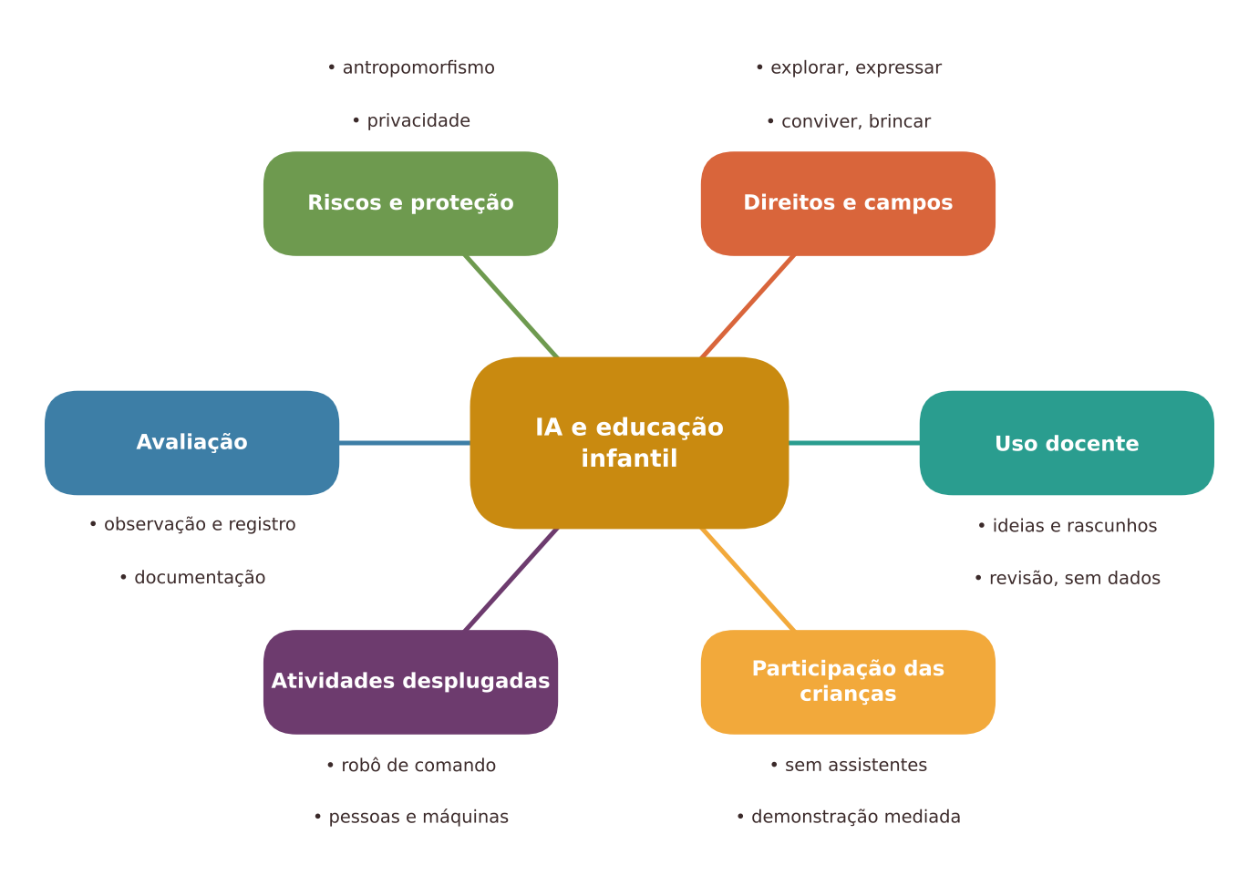
Figura 11.1 — Mapa dos conceitos principais do capítulo. Ilustração conceitual.
Descrição acessível: Mapa radial com o tema central "IA e educação infantil" e seis ramos: direitos e campos de experiência, uso docente na preparação, participação das crianças, atividades desplugadas, avaliação por observação e riscos e proteção.

11.2 Quem são as crianças e o que elas precisam
Na educação infantil, as crianças aprendem brincando, movimentando-se, explorando o mundo concreto, convivendo com outras crianças e adultos, e usando linguagens variadas: fala, desenho, música, gesto, faz de conta. As Diretrizes Curriculares Nacionais para a Educação Infantil (BRASIL, 2009) afirmam que as interações e a brincadeira são os eixos do currículo. A BNCC (BRASIL, 2018a) organiza essa etapa em:
- seis direitos de aprendizagem e desenvolvimento: conviver, brincar, participar, explorar, expressar e conhecer-se;
- cinco campos de experiência: O eu, o outro e o nós; Corpo, gestos e movimentos; Traços, sons, cores e formas; Escuta, fala, pensamento e imaginação; Espaços, tempos, quantidades, relações e transformações.

A avaliação, segundo a LDB, é feita mediante acompanhamento e registro do desenvolvimento das crianças, sem o objetivo de promoção (BRASIL, 1996). Ou seja, não há provas nem notas, e sim observação, escuta e documentação.
NO SEU DIA A DIA Exemplo do dia a dia
Quando uma criança de 3 anos empilha blocos, derruba e reconstrói, está explorando equilíbrio, quantidade e causa e efeito. Quando conversa com um boneco, inventa histórias e negocia papéis com amigos. Nada disso precisa de uma tela, e boa parte do valor está no corpo, no tempo e na convivência.

Por que o contexto etário pede cautela
Crianças pequenas ainda estão construindo a distinção entre pessoa e objeto, realidade e fantasia, verdade e erro. Isso torna mais delicado qualquer sistema que "fala" como pessoa. Além disso, tempo de tela, privacidade e publicidade são preocupações específicas desta faixa. A Organização Mundial da Saúde recomenda, em orientações de 2019, que bebês de menos de 1 ano não tenham tempo de tela e que crianças de 2 a 4 anos tenham no máximo 1 hora diária de tempo de tela sedentário, preferindo-se atividades físicas, sono e interação (WHO, 2019). Críticos observam que essas orientações focam na quantidade, e não no conteúdo e no contexto; mas elas indicam cautela com o tempo de tela nessa etapa.

11.3 Dois lugares possíveis da IA: nos bastidores e na brincadeira
A pergunta central do capítulo é quem usa a IA e para quê. Distinguimos:
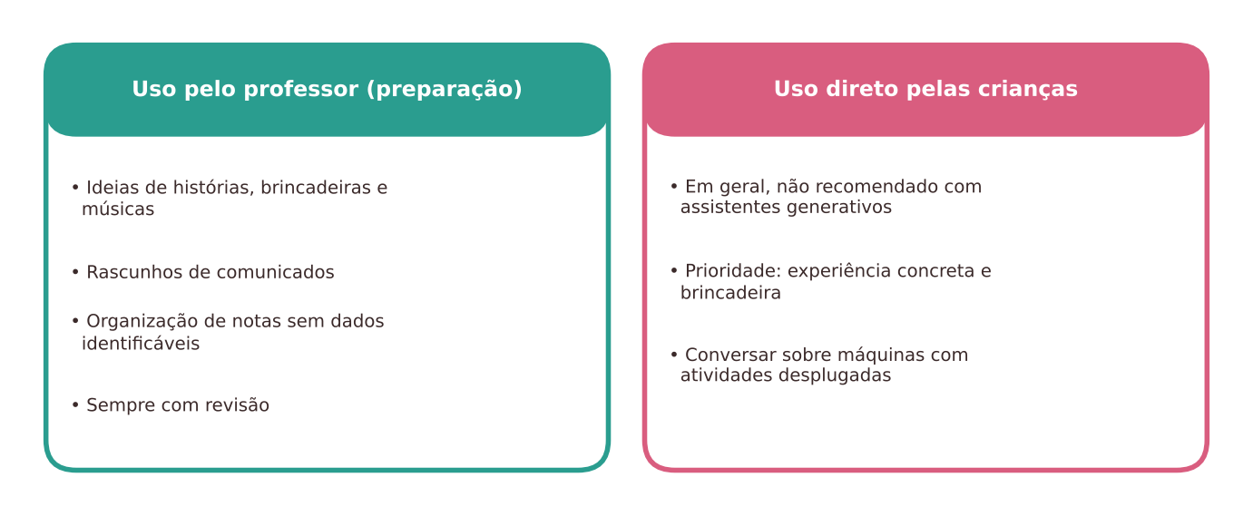
Figura 11.2 — Uso de IA pelo professor e uso direto pelas crianças na educação infantil. Ilustração conceitual.
Descrição acessível: Dois cartões. À esquerda, "Uso pelo professor (preparação)": ideias de histórias, brincadeiras e músicas; rascunhos de comunicados; organização de registros sem dados identificáveis; sempre com revisão. À direita, "Uso direto pelas crianças": em geral, não recomendado com assistentes generativos; prioriza-se experiência concreta, brincadeira e convivência; discussão sobre máquinas por meio de atividades desplugadas.
1. Uso pelo professor, na preparação. O professor pode usar IA, se quiser e puder, para ideias de histórias, parlendas, brincadeiras e propostas, adaptações de atividades a necessidades da turma e rascunhos de comunicados às famílias. Tudo isso deve ser revisado e adaptado, e sem inserir dados pessoais das crianças.
2. Uso direto pelas crianças. Para crianças pequenas, não há base de evidências nem justificativa pedagógica sólida para que usem diretamente assistentes generativos de conversa. As orientações da UNESCO para IA generativa sugerem que normas definam uma idade mínima para uso desses sistemas em sala de aula e mencionam 13 anos como referência (UNESCO, 2023). Na educação infantil, a prioridade são experiências concretas, corporais e sociais.
O que a pesquisa permite afirmar
Sobre IA generativa na educação infantil: a pesquisa é muito escassa. Revisões sobre IA generativa em educação apontam poucos estudos na educação básica e poucos estudos experimentais (YUSUF et al., 2024). Não há base para afirmar que o uso direto desses sistemas por crianças pequenas traga benefícios de aprendizagem.
Sobre tecnologias conversacionais com crianças: um experimento com 90 crianças de 3 a 6 anos comparou a leitura de histórias com um alto-falante inteligente que fazia perguntas e uma leitura com um adulto. A compreensão da história foi semelhante, mas os padrões de comunicação diferiram: as respostas dadas ao adulto foram, em geral, mais ricas e diversificadas (XU et al., 2021). É um estudo pequeno, com um sistema específico e não generativo, e não autoriza generalizar para outros sistemas ou para uso rotineiro.
Sobre tempo de tela: há recomendações de organizações de saúde (como a OMS) que orientam cautela, mas elas não tratam especificamente de IA.

11.4 O professor na preparação: possibilidades e verificações
Aplicação docente | Exemplo | O que verificar antes de usar
Ideias de histórias, parlendas e músicas | Pedir variações de uma história sobre amizade, com personagens diversos | Linguagem adequada; ausência de violência e estereótipos; fidelidade à cultura local
Planejamento de brincadeiras | Sugestões de circuito motor com materiais simples | Segurança física; adequação à idade; acessibilidade
Comunicados às famílias | Rascunho de texto acolhedor em linguagem simples | Tom; precisão das informações; sem dados pessoais
Documentação pedagógica | Ajudar a organizar notas gerais da semana, sem nomes | Privacidade; fidelidade ao que ocorreu; autoria do professor
Apoio à acessibilidade | Ideias de adaptação de materiais para uma criança com necessidade de comunicação | Validação com a família e equipes; sem diagnósticos no pedido
Formação do próprio professor | Explicar conceitos de desenvolvimento infantil | Conferir em fontes confiáveis

Pare e verifique
Imagens, voz e nomes de crianças são dados pessoais. A LGPD exige que o tratamento de dados de crianças seja feito em seu melhor interesse e, em regra, com consentimento específico e em destaque de pelo menos um dos pais ou responsável legal (BRASIL, 2018b). Não envie fotos, vídeos, áudios, nomes ou relatos identificáveis de crianças a sistemas de IA. Outras normas, como o ECA Digital (BRASIL, 2025), tratam de proteção de crianças em ambientes digitais; as informações sobre vigência e regulamentação devem ser confirmadas no texto oficial.

Na prática docente
Para pedir ideias de atividades, descreva a turma de forma geral: "grupo de crianças de 4 a 5 anos, interessadas em animais e em música, em uma escola com pátio pequeno". Nunca inclua nomes, rostos, relatos sobre crianças específicas ou informações de saúde. Revise cada ideia pensando na segurança, na diversidade e no brincar.

11.5 O que a criança pode viver sobre "máquinas" sem telas
Mesmo sem usar IA diretamente, é possível conversar com as crianças sobre máquinas e instruções, em linguagem e experiências adequadas. A BNCC fala em cultura digital como competência geral, e as normas de Computação na educação básica incluem, já na educação infantil, noções ligadas ao pensamento computacional, como sequências e instruções, de modo lúdico (BRASIL, 2022). Ideias adequadas:
- Jogo do robô de comando: uma criança "robô" segue instruções simples de um colega ("dois passos para frente", "vire"), e o grupo observa que a máquina só faz o que foi mandado.
- Quem faz o quê? Separar figuras de pessoas e de máquinas (geladeira, carro, celular), conversando sobre o que cada um faz e o que só pessoas fazem (abraçar, brincar, sentir).
- Ordenar sequências de cenas (acordar, escovar os dentes, ir à escola).

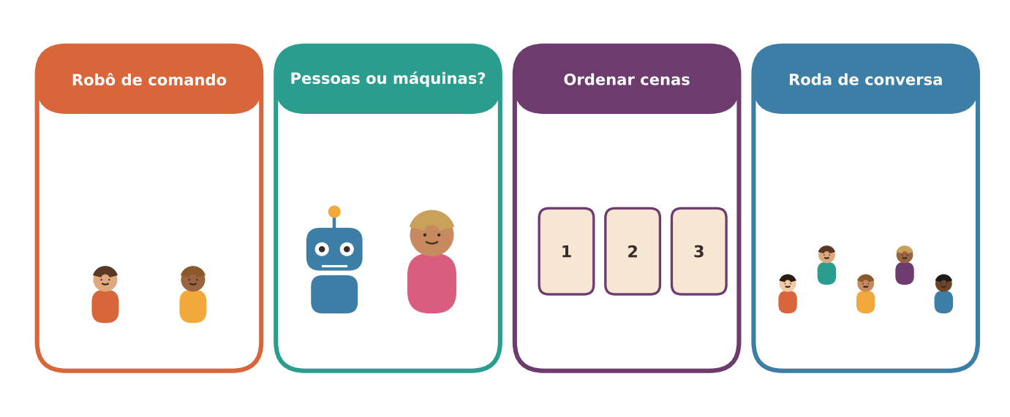
Figura 11.3 — Atividades desplugadas para introduzir ideias sobre máquinas na educação infantil. Ilustração conceitual.
Descrição acessível: Quatro cenas ilustradas em cartões: o jogo do robô de comando (criança seguindo instruções), separar figuras de pessoas e máquinas, ordenar cenas de uma rotina e uma roda de conversa sobre "o que as máquinas fazem e não fazem".

11.6 Condições e limites para a participação das crianças
Com base no que vimos, propomos (proposta do autor, a ser adaptada ao contexto e às normas):
- Não usar assistentes generativos diretamente com crianças pequenas. A prioridade é a experiência concreta.
- Quando houver demonstração, ela deve ser breve, mediada, sem dados pessoais, e apenas para discutir o que a máquina faz e não faz, nunca como "colega" ou "amigo" da criança.
- Evitar linguagem que atribua sentimentos ou intenções à máquina: dizer "o computador mostrou", e não "ela quer ajudar você".
- Respeitar o tempo de tela e as orientações de saúde.
- Envolver as famílias: explicar o que se faz e por quê, e ouvir preocupações.
- Garantir a participação de todas as crianças, com ou sem acesso à tecnologia em casa.

Quando dispensar a IA
Na educação infantil, dispensar a IA no contato direto com as crianças é a regra geral proposta neste livro. Dispense também a IA na documentação quando houver imagens, vozes ou relatos identificáveis, e em qualquer situação que exija inserir dados de saúde ou de comportamento de crianças. O foco é a brincadeira, o corpo, a convivência e as linguagens.

11.7 Atividades completas

Atividade 1: o jogo do robô de comando (sem tela)
ATIVIDADE PRÁTICA O jogo do robô de comando
Título e nível educacional | O jogo do robô de comando. Educação infantil (crianças de 4 a 5 anos, com adaptações para 3 anos).
Área ou componente curricular | Campos de experiência: Corpo, gestos e movimentos; Espaços, tempos, quantidades, relações e transformações; Escuta, fala, pensamento e imaginação.
Objetivos de aprendizagem | Explorar o espaço com o corpo, seguindo e dando instruções simples; perceber que uma "máquina" segue o que se manda e que as pessoas decidem e sentem; expressar-se oralmente.
Conhecimentos prévios necessários | Noções espaciais básicas (frente, trás, perto, longe), que serão trabalhadas durante a atividade.
Tempo estimado | 30 a 40 minutos.
Recursos | Espaço livre (pátio ou sala), fitas ou giz para marcar um caminho, objetos coloridos como "tesouros", cartões com setas desenhadas (opcional).
Papel do professor | Mediar o jogo, demonstrar, observar e registrar falas e movimentos significativos, cuidando da segurança e da participação de todas as crianças; conduzir a conversa final.
Papel dos estudantes | Brincar de ser "robô" e de ser "comandante", ouvir, mover-se, conversar e rir.
Passo a passo | - Reúna as crianças em roda e converse: "Vocês conhecem máquinas? O que elas fazem?". Escute respostas sem corrigir.  - Apresente o jogo: "Hoje vamos brincar de robô. O robô só faz o que o comandante manda, e nada além".  - Demonstre com uma criança voluntária: o professor, como comandante, diz "dois passos para frente", e a criança-robô obedece. Repita com "vire para o lado".  - Em duplas, as crianças alternam os papéis: um é o robô; outro, o comandante. Marque um caminho simples com fita para chegar a um "tesouro".  - Conversem: "O robô sabia para onde ir sozinho? O que aconteceu quando o comandante falou errado? O robô ficou triste?".  - Em roda, pergunte: "E as pessoas? O que só as pessoas fazem?" (abraçar, brincar, escolher, sentir). Registre falas.  - Encerre com uma música de movimento ou relaxamento.
Prompt, quando aplicável | Não se aplica. A atividade não usa IA.
Produto esperado | Vivência corporal e oral; falas das crianças registradas pelo professor (sem nomes em documentos externos); possíveis desenhos livres sobre "o robô".
Critérios de avaliação | Observação de: participação, compreensão de instruções simples, uso de noções espaciais, expressão oral, colaboração. Não há nota. Registrar avanços e interesses.
Verificações de qualidade | Todas as crianças puderam participar? Houve cuidado com ritmos diferentes e com crianças tímidas? A linguagem evitou atribuir sentimentos às máquinas? A atividade foi segura?
Cuidados com dados, acessibilidade e adequação etária | Não registrar imagens das crianças sem autorização da família. Adaptar para crianças com mobilidade reduzida (por exemplo, o robô "anda" com um brinquedo ou gestos com as mãos). Instruções curtas e em linguagem simples.
Adaptação para contextos com poucos recursos | Use fitas, giz, tampinhas ou folhas como "tesouro". O jogo funciona em qualquer espaço, inclusive em sala pequena.
Alternativa sem IA | A atividade já é totalmente sem IA e sem tela.
Pergunta final de reflexão | O que as crianças perceberam sobre a diferença entre o que a máquina faz e o que as pessoas fazem, e como isso apareceu em suas falas?

Atividade 2: roda de histórias preparada com apoio de IA (uso docente)
ATIVIDADE PRÁTICA Roda de histórias com preparação apoiada por IA (uso pelo professor)
Título e nível educacional | Roda de histórias com preparação apoiada por IA. Educação infantil (crianças de 4 a 5 anos). A IA é usada apenas pelo professor.
Área ou componente curricular | Campos de experiência: Escuta, fala, pensamento e imaginação; O eu, o outro e o nós; Traços, sons, cores e formas.
Objetivos de aprendizagem | Escutar e recontar uma história; expressar-se por fala, gesto, desenho e música; valorizar diferenças e cuidados nas relações.
Conhecimentos prévios necessários | Nenhum. O professor deve conhecer os interesses e a cultura local da turma.
Tempo estimado | Preparação: 30 minutos. Atividade com as crianças: 30 a 40 minutos.
Recursos | Rascunho de história revisado; objetos do cotidiano para compor um "cenário" (tecidos, caixas, bonecos); papel e materiais de desenho.
Papel do professor | Pedir ideias à IA sem dados pessoais; revisar com critérios; adaptar à cultura local; contar a história de forma expressiva; acolher as contribuições das crianças.
Papel dos estudantes | Escutar, participar com sons e gestos, sugerir finais, recontar e desenhar.
Passo a passo | - Preparação (professor): use o prompt abaixo para pedir 3 ideias de história curta sobre amizade e cuidado, com repetições (cantigas ou refrões) e personagens diversos.  - Escolha uma ideia e reescreva com suas palavras, adaptando para o que as crianças conhecem (lugares, falas, comidas, brincadeiras locais).  - Revise com a lista de verificação: Há violência, medo excessivo ou estereótipos? As crianças diversas se veem na história? A linguagem é adequada à idade? A história convida ao brincar?  - Roda de histórias: conte a história com voz, gestos e objetos. Convide as crianças a repetir refrões e a fazer sons.  - Pergunte: "O que vocês acharam? O que poderia acontecer depois?". Aceite todas as ideias e registre falas.  - Expressão: as crianças recontam com bonecos, dramatizam ou desenham. O professor circula e conversa.  - Registro: anote falas e observações sobre a participação, sem nomes em documentos externos; guarde os desenhos no portfólio da turma, com autorização da família.
Prompt, quando aplicável | Sou professora de educação infantil. Preciso de três ideias de histórias curtas para crianças de 4 a 5 anos sobre amizade e cuidado. Cada história deve ter um refrão repetido fácil de cantar, personagens animais e crianças diversas, linguagem simples, sem violência nem situações assustadoras, e com espaço para as crianças inventarem o final. Escreva em português do Brasil e indique, ao final, três perguntas que eu possa fazer às crianças.
Produto esperado | Roda de histórias realizada; falas e desenhos das crianças; registro do professor sobre as participações.
Critérios de avaliação | Observação de: atenção e escuta, participação oral e corporal, recontos, expressão por desenho, respeito aos colegas. Sem nota.
Verificações de qualidade | A história foi adaptada pelo professor? Está livre de estereótipos e violência? Reflete a diversidade? O ritmo respeitou o tempo das crianças? Os dados e imagens foram protegidos?
Cuidados com dados, acessibilidade e adequação etária | Não inserir nomes nem informações sobre crianças reais no prompt. Garantir acessibilidade (voz clara, gestos, objetos para tocar, imagens grandes). Se houver criança com deficiência visual ou auditiva, adaptar a contação (objetos táteis, Libras, gestos).
Adaptação para contextos com poucos recursos | A preparação pode ser feita sem IA, com histórias da tradição oral local, contadas por familiares ou pela comunidade. Os "cenários" podem ser feitos com materiais recicláveis.
Alternativa sem IA | Escolher uma história do acervo da escola ou da comunidade e conduzir a mesma roda e os mesmos registros.
Pergunta final de reflexão | O que a história revelou sobre os interesses e as preocupações das crianças? O que você mudaria para a próxima roda?

Experimente com sua turma
Proponha uma caixa das perguntas curiosas: qualquer criança pode "fazer uma pergunta" (por fala ou desenho). Em um dia da semana, o grupo escolhe uma pergunta para investigar com o professor, usando livros, observação e conversa. O professor pode, na preparação, usar IA para buscar ideias de como explorar a pergunta, sempre revisando. O foco é a curiosidade e a pesquisa concreta.

Uma alternativa com poucos recursos
Muitas das melhores propostas de educação infantil dependem de tempo, atenção, espaço e materiais simples. Se a escola não tem internet, planeje com o acervo local de histórias, cantigas e brincadeiras. Mesmo sem IA, as atividades deste capítulo mantêm o mesmo valor pedagógico.

11.8 Como avaliar: observar, registrar e documentar
Na educação infantil, avaliar é acompanhar o desenvolvimento: observar o que as crianças fazem, dizem e exploram; registrar de modos variados; refletir sobre o que o grupo precisa; e compartilhar com as famílias (BRASIL, 1996). Estratégias úteis:
- Registro de observações em caderno ou ficha (sem diagnóstico nem rótulos);
- Portfólios com produções das crianças e falas transcritas;
- Documentação pedagógica que mostra processos, e não só produtos;
- Rodas de conversa para ouvir as crianças sobre o que gostaram e o que aprenderam;
- Devolutivas às famílias em linguagem acolhedora.

Se desejar apoio de IA para organizar registros, use apenas notas gerais, sem nomes ou dados de identificação, e verifique cuidadosamente. Em hipótese alguma use IA para "avaliar" crianças ou classificá-las.

11.9 Oportunidades e benefícios
- Tempo do professor: apoio na busca de ideias e de rascunhos pode liberar tempo para observar e conversar.
- Repertório: novas histórias, músicas e propostas, que o professor adapta à cultura da turma.
- Formação: conversas sobre máquinas e tecnologia sem telas, desde cedo, para nutrir curiosidade e olhar crítico.
- Envolvimento das famílias: comunicados claros e acolhedores.

11.10 Riscos, limites e cuidados
- Privacidade: imagens, vozes e relatos de crianças são especialmente sensíveis. O risco de exposição ou de uso indevido é alto.
- Antropomorfismo: assistentes de voz e brinquedos "inteligentes" podem levar a criança a crer que a máquina é amiga ou sente. Isso pode afetar vínculos e expectativas.
- Tempo de tela e substituição de experiências concretas.
- Conteúdo inadequado ou estereotipado em histórias e imagens geradas.
- Publicidade e interesses comerciais: produtos infantis com IA podem coletar dados e estimular consumo.
- Desigualdade: crianças sem acesso em casa não devem ser prejudicadas na escola.
- Substituição do brincar por atividades prontas.

11.11 Síntese visual e o que vale a pena lembrar
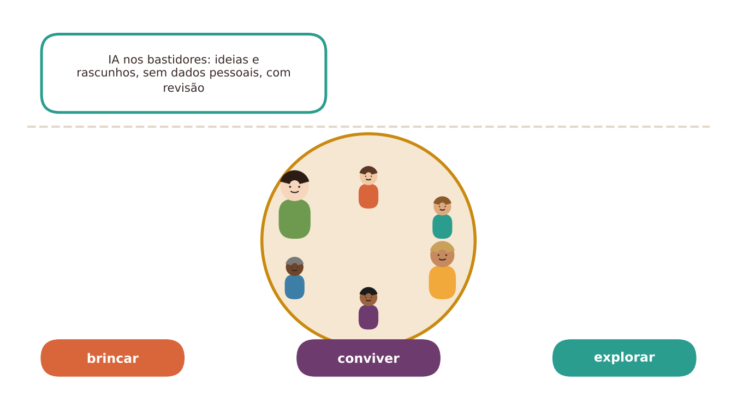
Figura 11.4 — Síntese: na educação infantil, a IA fica nos bastidores. Ilustração conceitual.
Descrição acessível: Uma cena com crianças de diferentes idades e tons de pele brincando em roda. Ao fundo, um pequeno painel mostra "IA nos bastidores: ideias, rascunhos, sem dados pessoais" separado da roda por uma linha. Em primeiro plano, as palavras brincar, conviver, explorar.
O QUE VALE A PENA LEMBRAR
- Na educação infantil, o currículo gira em torno de interações e brincadeira; os direitos de aprendizagem e os campos de experiência orientam o planejamento.
- Avaliar é observar, registrar e documentar, sem provas nem notas.
- Distinga o uso pelo professor (preparação, com revisão e sem dados) do uso direto pelas crianças (não recomendado com assistentes generativos).
- Não há base de evidências para uso direto de IA generativa por crianças pequenas; há recomendações de cautela quanto ao tempo de tela.
- Imagens, vozes e relatos de crianças são dados pessoais protegidos; não os insira em sistemas de IA.
- Atividades desplugadas permitem conversar sobre máquinas e instruções sem telas.
- Dispensar a IA no contato direto com crianças é a regra geral proposta.

11.12 Questões para reflexão sobre a sua prática
REFLITA SOBRE A SUA PRÁTICA
- Que experiências concretas, corporais e sociais são mais importantes para o grupo com o qual você trabalha? O que não pode ser substituído por uma tela?
- Como você explicaria a uma criança de 4 anos, com suas palavras, o que uma máquina faz e não faz?
- Que cuidados você tem hoje com imagens e registros das crianças? O que precisaria mudar?
- Como você conversaria com as famílias sobre o tema "IA e tecnologia" na educação infantil?
- Em que momentos o apoio de IA ao planejamento poderia ajudar você sem tirar a brincadeira do centro?

Exercícios de múltipla escolha
Escolha uma alternativa em cada questão. O gabarito comentado está no Apêndice A (Capítulo 11).
Questão 1. Segundo a BNCC, quais são os direitos de aprendizagem e desenvolvimento na educação infantil?
a) Assistir, ouvir, jogar, navegar, baixar e compartilhar.
b) Conviver, brincar, participar, explorar, expressar e conhecer-se.
c) Obedecer, repetir, copiar, decorar, entregar e esperar.
d) Ler, escrever, calcular, programar, digitar e memorizar.
e) Planejar, executar, avaliar, registrar, aprovar e reprovar.
Questão 2. Qual das alternativas lista corretamente campos de experiência da educação infantil?
a) Matemática, Português e Ciências.
b) O eu, o outro e o nós; Corpo, gestos e movimentos; Traços, sons, cores e formas.
c) História, Geografia e Arte.
d) Informática, robótica e programação.
e) Leitura, escrita e cálculo.
Questão 3. Como a LDB trata a avaliação na educação infantil?
a) Por acompanhamento e registro do desenvolvimento, sem objetivo de promoção.
b) Por testes padronizados semestrais.
c) Por ranking de desempenho entre crianças.
d) Por exames classificatórios de ingresso.
e) Por provas bimestrais com nota para aprovação.
Questão 4. Segundo o capítulo, qual é o eixo do currículo da educação infantil nas diretrizes nacionais?
a) As interações e a brincadeira.
b) Memorização de conteúdos.
c) Preparação para provas.
d) Alfabetização formal obrigatória.
e) Uso de equipamentos digitais.
Questão 5. Por que o contexto etário exige cautela com sistemas que "falam" como pessoas?
a) Porque sistemas de voz não existem.
b) Porque sistemas de voz são ilegais.
c) Porque crianças pequenas ainda constroem a distinção entre pessoa e objeto, realidade e fantasia.
d) Porque crianças não gostam de conversar.
e) Porque nenhuma criança tem curiosidade.
Questão 6. O que a OMS recomendou, em 2019, sobre tempo de tela para bebês com menos de 1 ano?
a) Tempo livre, sem limites.
b) Quatro horas por dia.
c) Duas horas por dia.
d) Nenhum tempo de tela.
e) Apenas à noite.
Questão 7. Qual é a ressalva dos críticos às orientações de tempo de tela?
a) Que proíbem qualquer atividade física.
b) Que tratam especificamente de IA generativa.
c) Que se aplicam só a adultos.
d) Que são exageradas e devem ser ignoradas.
e) Que focam na quantidade, sem considerar suficientemente o conteúdo e o contexto de uso.
Questão 8. Qual é a distinção central do capítulo sobre IA na educação infantil?
a) Entre o uso pelo professor, na preparação, e o uso direto pelas crianças.
b) Entre IA gratuita e paga.
c) Entre professoras e professores.
d) Entre aulas manhã e tarde.
e) Entre escolas grandes e pequenas.
Questão 9. Qual é a posição do capítulo sobre o uso direto de assistentes generativos por crianças pequenas?
a) É indispensável para todas as crianças.
b) É regulamentado por lei como obrigatório.
c) Não há base de evidências nem justificativa pedagógica sólida; recomenda-se não usar, priorizando experiências concretas.
d) É recomendado diariamente.
e) É obrigatório pela BNCC.
Questão 10. O que revelou o estudo com 90 crianças de 3 a 6 anos sobre leitura com alto-falante inteligente versus adulto (Xu et al., 2021)?
a) O adulto foi sempre pior.
b) A máquina foi sempre superior ao adulto.
c) Nenhuma criança respondeu.
d) Compreensão semelhante, mas padrões de comunicação diferentes, com respostas mais ricas ao adulto.
e) Os resultados valem para qualquer IA generativa.
Questão 11. Por que não se deve generalizar o estudo de leitura com alto-falante para uso rotineiro de IA generativa?
a) Porque foi realizado no ensino médio.
b) Porque não houve comparação.
c) Porque envolveu adultos apenas.
d) Porque não mediu nada.
e) Porque tratou de um sistema específico, não generativo, com amostra pequena e em condição experimental.
Questão 12. Qual dos usos docentes é adequado e seguro na educação infantil?
a) Usar IA para classificar crianças em níveis.
b) Pedir à IA um diagnóstico sobre uma criança.
c) Inserir relatos identificáveis de comportamento.
d) Pedir ideias de histórias com refrões, sem dados das crianças, e adaptá-las à cultura local.
e) Enviar fotos das crianças para gerar legendas.
Questão 13. Qual dado de criança é considerado dado pessoal, segundo o capítulo?
a) Nenhum dado de crianças é pessoal.
b) Apenas o endereço.
c) Somente a data de nascimento.
d) Imagem, voz e nome.
e) Apenas dados médicos.
Questão 14. Segundo a LGPD, como deve ser o tratamento de dados de crianças?
a) Sempre secreto, sem informação às famílias.
b) Permitido para fins comerciais irrestritos.
c) No melhor interesse da criança e, em regra, com consentimento específico e em destaque de pelo menos um dos pais ou responsável.
d) Autorizado por qualquer professor.
e) Livre, sem necessidade de consentimento.
Questão 15. Em qual das formas de pedir ideias à IA há maior proteção de dados?
a) "O João, 4 anos, que chora quando a mãe sai."
b) "A turma da professora Maria, com fotos anexas."
c) "Grupo de crianças de 4 a 5 anos, interessadas em animais e em música, escola com pátio pequeno."
d) "O menino da família X, que mora na rua Y."
e) "A Ana, com diagnóstico de autismo."
Questão 16. Qual das atividades é um exemplo de proposta desplugada sobre máquinas?
a) Aplicativo de perguntas e respostas.
b) Gerar imagens de animais por IA com as crianças.
c) Conversa com um assistente de voz com cada criança.
d) Vídeo longo sobre robôs.
e) O jogo do robô de comando.
Questão 17. No jogo do robô de comando, qual é o objetivo da pergunta "O robô ficou triste?"
a) Provar que robôs têm sentimentos.
b) Fazer a criança sentir culpa.
c) Ajudar a perceber que a máquina só segue comandos e não sente, diferenciando-a das pessoas.
d) Evitar a conversa.
e) Avaliar quem erra.
Questão 18. Qual cuidado de linguagem é recomendado ao falar de máquinas com crianças?
a) Dizer sempre que a máquina é amiga da criança.
b) Evitar atribuir sentimentos ou intenções, dizendo "o computador mostrou" e não "ela quer ajudar você".
c) Atribuir nomes humanos às máquinas.
d) Fingir que a máquina conversa de verdade.
e) Dizer que a máquina sabe tudo.
Questão 19. Qual é uma estratégia coerente de avaliação na educação infantil?
a) Classificação por ranking.
b) Provas escritas individuais.
c) Teste de múltipla escolha.
d) Observação, registro, portfólio e documentação pedagógica, sem notas.
e) Atribuição de nota por IA.
Questão 20. Qual é o uso inadequado da IA relacionado à avaliação infantil?
a) Organizar notas gerais sem nomes, com verificação.
b) Pedir ideias de acessibilidade, sem diagnósticos.
c) Obter ideias de brincadeiras.
d) Usar IA para "avaliar" ou classificar crianças.
e) Preparar rascunho de comunicado às famílias.
Questão 21. Qual é o risco do antropomorfismo em assistentes de voz e brinquedos "inteligentes"?
a) A criança pode crer que a máquina é amiga ou sente, afetando vínculos e expectativas.
b) Redução de qualquer risco.
c) Eliminação do brincar.
d) Melhora automática da linguagem.
e) Aumento garantido da criatividade.
Questão 22. O que é, no capítulo, um exemplo de risco comercial?
a) Brincadeiras no pátio.
b) Produtos infantis com IA que coletam dados e estimulam consumo.
c) Livros doados pela comunidade.
d) Cantigas de roda.
e) Histórias da tradição oral.
Questão 23. Qual das ações indica boa verificação de uma história gerada por IA para crianças?
a) Verificar apenas a cor da capa.
b) Checar violência, medo excessivo, estereótipos, diversidade, linguagem e convite ao brincar.
c) Verificar apenas se é longa.
d) Verificar apenas se tem rimas.
e) Aceitar sem leitura.
Questão 24. Qual é o papel das famílias nas decisões sobre tecnologia na educação infantil, segundo o capítulo?
a) Serem ignoradas.
b) Decidirem sozinhas o currículo.
c) Assumirem a avaliação das crianças.
d) Obterem fotos de outras crianças.
e) Serem informadas, ouvidas e envolvidas, com explicação do que se faz e por quê.
Questão 25. Em contexto de poucos recursos, o que o capítulo afirma sobre as atividades?
a) Só podem ser feitas com IA.
b) Perdem todo o valor sem tecnologia.
c) Mantêm o mesmo valor pedagógico com materiais simples e acervo local, mesmo sem IA.
d) Exigem tablets individuais.
e) Exigem internet de alta velocidade.
Questão 26. Qual é o objetivo da "caixa das perguntas curiosas"?
a) Substituir o professor por respostas automáticas.
b) Avaliar quem faz perguntas melhores.
c) Coletar dados pessoais.
d) Eliminar a conversa.
e) Estimular a curiosidade e a pesquisa concreta a partir de perguntas das crianças.
Questão 27. Qual das atividades garante acessibilidade na roda de histórias?
a) Adaptar a contação com objetos táteis, gestos ou Libras, conforme as necessidades.
b) Substituir a contação por vídeo.
c) Contar a mesma história sempre da mesma forma.
d) Excluir crianças que se distraem.
e) Exigir silêncio absoluto.
Questão 28. Por que o professor deve reescrever a história sugerida pela IA com suas palavras?
a) Para adaptar à cultura local e à turma, e assumir a autoria pedagógica.
b) Para esconder o uso da IA das famílias.
c) Para reduzir a criatividade.
d) Porque a IA é sempre incorreta.
e) Para evitar que as crianças ouçam.
Questão 29. Qual é a regra geral proposta no capítulo sobre IA e contato direto com crianças na educação infantil?
a) Usar IA para substituir o professor.
b) Obrigar o uso pelas crianças.
c) Usar a IA em todas as atividades.
d) Usar IA para fotografar as crianças.
e) Dispensar a IA no contato direto, mantendo-a, se desejado, nos bastidores do planejamento.
Questão 30. Qual das frases resume melhor a postura do capítulo?
a) A IA deve substituir brincadeiras.
b) A IA fica nos bastidores, com revisão e sem dados pessoais; as crianças vivem a brincadeira, o corpo e a convivência.
c) A IA deve avaliar e classificar crianças.
d) A IA deve conversar diariamente com as crianças.
e) A IA dispensa a participação das famílias.

Exercícios discursivos
Responda com suas palavras, justificando com base no conteúdo do capítulo e na sua realidade de trabalho. Sugestões de resposta e critérios de avaliação estão no Apêndice B (Capítulo 11).
1. Explique, com suas palavras, por que, na educação infantil, as decisões sobre tecnologia devem partir dos direitos de aprendizagem e dos campos de experiência. Dê um exemplo.
2. Diferencie uso de IA pelo professor e uso direto pelas crianças. Justifique por que o capítulo recomenda cautela quanto ao segundo.
3. Resuma as orientações da OMS sobre tempo de tela e uma crítica a elas. O que isso significa para decisões sobre IA na sua escola?
4. Explique o que o estudo de Xu et al. (2021) sugere e por que não pode ser generalizado para IA generativa.
5. Liste cinco aplicações docentes de IA possíveis na educação infantil e o que verificar em cada uma.
6. Por que imagens, voz e nomes de crianças exigem proteção especial? Descreva dois cuidados práticos.
7. Descreva o risco de antropomorfismo e proponha duas estratégias de linguagem e mediação para reduzi-lo.
8. Planeje uma adaptação do "jogo do robô de comando" para uma criança com mobilidade reduzida, preservando os objetivos.
9. Elabore um prompt para pedir ideias de histórias a uma IA, sem dados de crianças, e descreva como você revisaria a resposta.
10. Como você explicaria às famílias, em um bilhete, a posição da escola sobre IA na educação infantil?
11. Quais instrumentos de avaliação por observação e documentação você usaria em uma das atividades do capítulo? Como protegeria dados e imagens?
12. Por que o capítulo afirma que, na educação infantil, dispensar a IA no contato direto é a regra geral? Em que condições uma demonstração mediada poderia ser pensada?
13. Descreva como a IA poderia apoiar a documentação pedagógica sem violar a privacidade das crianças.
14. Dê dois exemplos de como evitar que crianças sem acesso à tecnologia em casa sejam prejudicadas, ou excluídas, das propostas da escola.
15. Planeje uma roda de conversa para crianças de 5 anos sobre "o que as máquinas fazem e o que só as pessoas fazem", com três perguntas e uma forma de registro.
16. Quais são os riscos comerciais de produtos infantis com IA e como a escola pode se proteger?
17. Que critérios você usaria para selecionar uma história gerada por IA para contar às crianças?
18. Retome a situação da professora Cláudia e da caixa de som. Escreva uma resposta à criança que perguntou "Ela é gente?" e um encaminhamento pedagógico.
19. Elabore uma lista de verificação de cinco itens para revisar qualquer material de IA usado na educação infantil.
20. Como o princípio de valorização da docência se manifesta nas decisões sobre IA na educação infantil? Dê dois exemplos.

Referências utilizadas neste capítulo
BRASIL. Lei nº 13.709, de 14 de agosto de 2018. Lei Geral de Proteção de Dados Pessoais (LGPD). Diário Oficial da União, Brasília, DF, 15 ago. 2018.
BRASIL. Lei nº 15.211, de 17 de setembro de 2025. Estatuto Digital da Criança e do Adolescente (ECA Digital). Diário Oficial da União, Brasília, DF, 2025. (vigência e regulamentação informadas por fontes secundárias: confirmar no texto oficial)
BRASIL. Lei nº 9.394, de 20 de dezembro de 1996. Estabelece as diretrizes e bases da educação nacional. Diário Oficial da União, Brasília, DF, 23 dez. 1996.
BRASIL. Ministério da Educação. Base Nacional Comum Curricular. Brasília, DF: MEC, 2018.
BRASIL. Ministério da Educação. Conselho Nacional de Educação. Resolução CNE/CEB nº 1, de 4 de outubro de 2022. Normas sobre Computação na Educação Básica: complemento à Base Nacional Comum Curricular (BNCC). Brasília, DF: MEC/CNE, 2022.
BRASIL. Ministério da Educação. Conselho Nacional de Educação. Resolução CNE/CEB nº 5, de 17 de dezembro de 2009. Fixa as Diretrizes Curriculares Nacionais para a Educação Infantil. Brasília, DF: MEC/CNE, 2009.
UNESCO. Guidance for generative AI in education and research. Paris: UNESCO, 2023.
WORLD HEALTH ORGANIZATION. Guidelines on physical activity, sedentary behaviour and sleep for children under 5 years of age. Geneva: WHO, 2019. (conteúdo conferido por fontes secundárias em 18/10/2026; consultar o documento original)
XU, Y. et al. Same benefits, different communication patterns: comparing children's reading with a conversational agent vs. a human partner. Computers & Education, v. 161, 104059, 2021. (dados bibliográficos a conferir no periódico)
YUSUF, A. et al. Generative AI in education and research: a systematic mapping review. Review of Education, 2024.



Capítulo 12 — Anos iniciais do ensino fundamental: alfabetizar, investigar e aprender a perguntar
OBJETIVOS DE APRENDIZAGEM
Ao final deste capítulo você será capaz de:
- Caracterizar o desenvolvimento e as necessidades dos estudantes dos anos iniciais e relacioná-los a decisões sobre IA.
- Planejar apoios de IA ao trabalho do professor (leitura, escrita, problemas e investigações) com verificação.
- Definir condições e limites para a participação direta dos estudantes, considerando idade e normas.
- Planejar atividades desplugadas e mediadas que desenvolvam compreensão sobre máquinas, dados e informação confiável.
- Escolher estratégias de avaliação coerentes com a etapa, sem uso de IA para classificar crianças.
- Reconhecer riscos específicos (cópia, dependência, privacidade, desinformação) e medidas de proteção.

12.1 Situação inicial: a lição de casa "perfeita"
SITUAÇÃO INICIAL Uma situação hipotética
No 3º ano, a professora Rita percebe que alguns textos de lição de casa estão com frases muito elaboradas, vocabulário incomum e nenhum erro de grafia. Pergunta a um estudante: "O que significa esta palavra aqui?". Ele não sabe. Conversando, descobre que um familiar pediu o texto a um assistente de IA, "para ajudar". Rita fica dividida: "Não quero punir a criança, nem as famílias, mas o texto não mostra o que ele sabe". A cena é fictícia e mostra um desafio frequente: o apoio bem-intencionado que substitui a produção da criança.

PERGUNTA MOBILIZADORA
Como usar (ou não usar) IA nos anos iniciais de modo que a criança continue sendo a autora do que aprende, e que o professor tenha informações reais sobre sua aprendizagem?

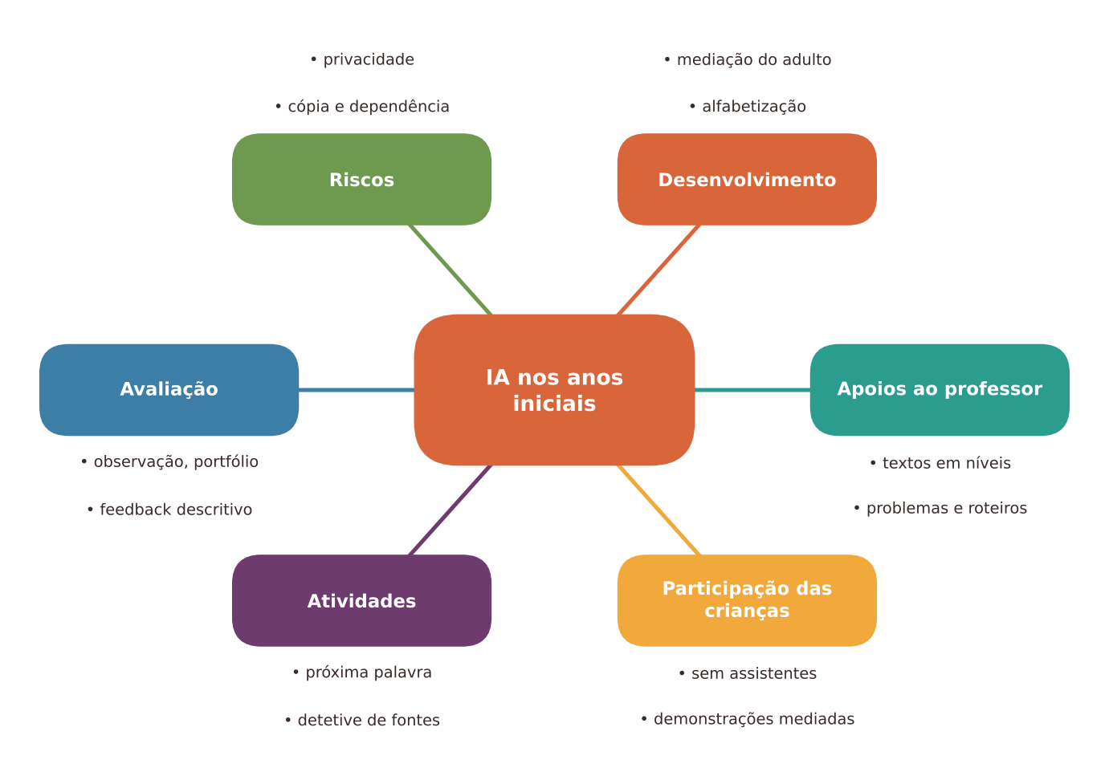
Figura 12.1 — Mapa dos conceitos principais do capítulo. Ilustração conceitual.
Descrição acessível: Mapa radial com o tema central "IA nos anos iniciais" e seis ramos: desenvolvimento e necessidades, apoios ao professor, participação dos estudantes, atividades, avaliação e riscos.

12.2 Quem são os estudantes dos anos iniciais
Nesta etapa (em geral, do 1º ao 5º ano, com crianças de cerca de 6 a 10 anos), os estudantes consolidam a alfabetização e o letramento, começam a sistematizar conceitos matemáticos e científicos, desenvolvem autonomia e convivência e ainda dependem muito de experiências concretas, de modelos e da mediação do adulto. A BNCC (BRASIL, 2018a) indica que a alfabetização deve ser o foco nos dois primeiros anos e que a progressão envolve a ampliação da leitura, da escrita, do raciocínio e da compreensão do mundo.
Alguns cuidados decorrem dessa fase:
- A criança ainda constrói a diferença entre informação confiável e não confiável. Respostas fluentes de máquinas podem ser aceitas sem crítica.
- A produção própria é parte do aprendizado: escrever, errar, reescrever.
- A relação com o adulto (professor e família) é decisiva.
- A proteção de dados é especialmente importante: crianças não têm condições de avaliar riscos de privacidade.

12.3 Condições e limites para a participação dos estudantes
A UNESCO, em suas orientações sobre IA generativa, sugere que as normas definam uma idade mínima para o uso desses sistemas em sala de aula, mencionando 13 anos como referência (UNESCO, 2023). Os termos de uso de muitos serviços também restringem o uso por menores. Há ainda a legislação de proteção de dados de crianças (BRASIL, 2018b) e as normas de proteção em ambientes digitais (BRASIL, 2025), cujas informações sobre vigência e regulamentação devem ser conferidas nos textos oficiais.
Por isso, a proposta do capítulo (proposta do autor) é:
- Não usar assistentes generativos de conversa diretamente com estudantes dos anos iniciais, salvo em demonstrações coletivas conduzidas pelo professor, breves, sem dados pessoais e com objetivo claro.
- Usar a IA, se o professor desejar, na preparação de materiais e propostas.
- Trabalhar o letramento em IA por meio de atividades desplugadas e conversas guiadas.
- Dialogar com as famílias sobre o uso de IA em casa: explicar que a produção da criança é o que importa, e que apoio demais pode prejudicar.

O que a pesquisa permite afirmar
Há poucos estudos sobre IA generativa na educação básica, e menos ainda nos anos iniciais; revisões apontam essa lacuna e a escassez de estudos experimentais (YUSUF et al., 2024).
Em sistemas tutores inteligentes na educação básica, uma revisão com 28 estudos e cerca de 4.600 estudantes concluiu que os efeitos foram em geral positivos, porém mitigados quando comparados a sistemas de tutoria não inteligentes, e que são necessários estudos mais longos e com amostras mais diversas (LÉTOURNEAU et al., 2025). Esses sistemas são, em geral, diferentes de assistentes generativos de conversa.
Em letramento em IA para crianças, revisões apontam predomínio de abordagens técnicas e operacionais e pouca atenção a dimensões críticas e socioculturais (CASAL-OTERO et al., 2023; ATIAS et al., 2025).
Conclusão prudente: não há evidências sólidas que sustentem o uso rotineiro de IA generativa diretamente por crianças dessa faixa. As propostas de atividades deste capítulo são fundamentadas em princípios pedagógicos, e não em resultados de eficácia comprovados.

12.4 Apoios ao trabalho do professor, com verificação
Aplicação docente | Exemplo | O que verificar
Textos de leitura em diferentes níveis | Versões de um mesmo texto com frases mais curtas ou mais longas | Fidelidade ao conteúdo; vocabulário adequado; ausência de erros e estereótipos
Perguntas de compreensão | Perguntas de localização, inferência e opinião | Alinhamento ao texto; ambiguidades; níveis de dificuldade
Problemas de Matemática | Variações de contexto com os mesmos números | Correção dos cálculos; linguagem; realismo
Propostas de investigação em Ciências | Roteiros de observação de plantas, água, sombras | Segurança; materiais viáveis; correção conceitual
Exemplos e analogias | Analogias para explicar frações ou ciclos | Limites da analogia; ausência de concepções equivocadas
Comunicação com as famílias | Bilhetes sobre uso de tecnologia | Tom; clareza; ausência de dados pessoais
Adaptação para necessidades específicas | Versões com glossário ou frases curtas | Validação com equipe e família; sem diagnósticos no pedido

Pare e verifique
Em alfabetização, a atenção dobra. Textos gerados podem ter palavras, grafias ou construções inadequadas para o nível de consciência fonológica da turma. Conferir também se o vocabulário respeita a cultura local, e se não há erros de grafia ou frases que reforcem estereótipos. Em Matemática, refaça todos os cálculos.

12.5 Áreas do conhecimento: exemplos de uso docente
- Língua Portuguesa: textos curtos em diferentes níveis de leitura; perguntas de compreensão; propostas de produção coletiva de texto; jogos de rimas e parlendas.
- Matemática: problemas com contextos da vida das crianças; variações para exercitar uma mesma ideia; ideias de jogos.
- Ciências da Natureza: roteiros de observação do ambiente, perguntas investigativas, relatos de experiências simples.
- História e Geografia: perguntas sobre o lugar onde vivem, comparação de passado e presente, leitura de mapas simples; sempre com fontes locais verificadas.
- Arte e Educação Física: ideias de brincadeiras, jogos cooperativos, atividades de expressão corporal e música, com atenção à segurança e à inclusão.
- Ensino Religioso e demais componentes: cuidado redobrado com temas sensíveis; preferir fontes oficiais e revisão por pares.

12.6 Atividades completas

Atividade 1: "Quem adivinha a próxima palavra?" (desplugada)
ATIVIDADE PRÁTICA Quem adivinha a próxima palavra?
Título e nível educacional | Quem adivinha a próxima palavra? 3º ao 5º ano do ensino fundamental (adaptável ao 2º ano, em versão oral).
Área ou componente curricular | Língua Portuguesa; Matemática (contagem e frações simples); Ciências (informação e fontes).
Objetivos de aprendizagem | Compreender, de modo lúdico, que alguns sistemas "adivinham" a próxima palavra por padrões; perceber que adivinhar bem não é o mesmo que saber; registrar respostas e comparar quantidades.
Conhecimentos prévios necessários | Leitura de frases curtas; noção de "mais" e "menos".
Tempo estimado | 45 minutos.
Recursos | Quadro; frases incompletas preparadas pelo professor; papel e lápis; ou cartões com palavras.
Papel do professor | Conduzir o jogo, organizar a contagem, mediar a conversa sobre a diferença entre "adivinhar" e "saber".
Papel dos estudantes | Completar frases, registrar, contar, comparar e conversar.
Passo a passo | - Escreva no quadro: "Hoje de manhã eu escovei os ___". Cada criança escreve (ou desenha) a palavra que acha mais provável.  - Conte as respostas ("dentes": 18; "cabelos": 3; "sapatos": 2) e faça um gráfico simples de barras no quadro.  - Pergunte: "Qual palavra apareceu mais? Por que será? Alguma resposta é possível, mas rara?".  - Segunda frase, com resposta factual: "A capital do Brasil é ___". Compare: houve acordo? E se ninguém soubesse?  - Terceira frase, que ninguém sabe: "O nome do meu avô é ___". Observe que as pessoas "chutam" nomes comuns.  - Conversa final: "Algumas máquinas fazem algo parecido: adivinham a palavra mais provável. Elas sempre estão certas? Como podemos conferir?".  - Registre em um cartaz coletivo: "Adivinhar é diferente de saber. Podemos conferir em livros, com pessoas e em fontes confiáveis".
Prompt, quando aplicável | Opcional, para o professor: "Crie 10 frases incompletas para crianças do 4º ano, com diferentes graus de previsibilidade, sem nomes de pessoas reais." Revise todas as frases antes de usar.
Produto esperado | Gráfico coletivo e cartaz "Adivinhar é diferente de saber".
Critérios de avaliação | Observação de: participação, contagem correta, capacidade de explicar a diferença entre adivinhar e saber, uso de vocabulário da atividade.
Verificações de qualidade | As frases são apropriadas e inclusivas? A conversa evitou humanizar as máquinas? Todos participaram?
Cuidados com dados, acessibilidade e adequação etária | Não pedir informações pessoais nas frases (use o exemplo do "avô fictício"). Permitir respostas orais ou desenhos. Evitar expor estudantes que respondem de modo diferente.
Adaptação para contextos com poucos recursos | Atividade totalmente desplugada, com quadro e papel.
Alternativa sem IA | A atividade já é sem IA.
Pergunta final de reflexão | Em que situações a gente "adivinha" no dia a dia, e como podemos conferir se acertamos?

Atividade 2: preparar textos em dois níveis com apoio de IA (uso docente)
ATIVIDADE PRÁTICA Preparando um texto de leitura em dois níveis, com apoio de IA e revisão
Título e nível educacional | Preparando um texto de leitura em dois níveis. Professores do 2º ao 5º ano; uso da IA apenas pelo professor.
Área ou componente curricular | Língua Portuguesa (leitura e compreensão), com ligação a Ciências ou História local.
Objetivos de aprendizagem | Oferecer a todos os estudantes acesso ao mesmo conteúdo, em versões com diferentes níveis de complexidade, mantendo o objetivo de leitura; apoiar a compreensão com perguntas variadas.
Conhecimentos prévios necessários | Conhecer o nível de leitura da turma (por avaliação diagnóstica realizada pelo professor).
Tempo estimado | Preparação: 40 minutos. Aula: 50 minutos.
Recursos | Texto-base (por exemplo, sobre a vida de uma árvore); acesso ao assistente de IA pelo professor; impressão em papel.
Papel do professor | Escolher o texto; pedir versões; revisar linguagem e conteúdo; organizar a atividade em grupos; mediar a leitura e a conversa.
Papel dos estudantes | Ler, conversar sobre o texto, responder perguntas, relatar o que entenderam e perguntar sobre o que não entenderam.
Passo a passo | - Escolha o objetivo: "Ao final, o estudante será capaz de recontar as etapas da vida de uma árvore e explicar uma delas".  - Peça à IA duas versões do texto (uma com frases curtas e vocabulário mais simples; outra com frases mais longas e vocabulário mais variado), preservando o conteúdo. Peça também seis perguntas (duas de localização, duas de inferência, duas de opinião).  - Revise: conteúdo correto? Frases adequadas à idade? Grafia correta? Vocabulário novo explicado? Sem estereótipos?  - Em aula, entregue as versões de modo que todos tenham acesso a ambas, e não apenas "a versão fácil" para alguns.  - Leitura compartilhada: os estudantes leem em duplas, comparam as versões e discutem diferenças.  - Perguntas: respondem oralmente ou por escrito. O professor circula e observa.  - Fechamento: "Qual versão ajudou mais? Por quê? O que ainda ficou difícil?". Registre as observações para ajustar a próxima aula.
Prompt, quando aplicável | Atue como professor de português do 3º ano. Escreva dois textos curtos sobre as etapas da vida de uma árvore para crianças de 8 anos: (1) versão com frases curtas e vocabulário simples; (2) versão com frases um pouco mais longas e vocabulário mais variado. Mantenha o mesmo conteúdo científico. Em seguida, crie seis perguntas de compreensão (duas de localização, duas de inferência e duas de opinião) e um glossário com cinco palavras. Evite estereótipos e não use nomes de pessoas reais.
Produto esperado | Dois textos revisados, perguntas de compreensão e registro das observações dos estudantes.
Critérios de avaliação | Observação de: compreensão do texto, capacidade de recontar, resposta a perguntas, participação e interesse.
Verificações de qualidade | Os textos são fiéis ao conteúdo científico? Há erros de grafia? A versão mais simples preserva o objetivo? As perguntas estão alinhadas ao texto?
Cuidados com dados, acessibilidade e adequação etária | Sem dados pessoais no prompt. Oferecer leitura em voz alta e apoio visual. Evitar rotular quem lê a "versão simples". Distribuir as duas versões a todos.
Adaptação para contextos com poucos recursos | Escreva você mesmo as duas versões com base no livro didático e use as perguntas do prompt como modelo. Imprima apenas uma folha por dupla.
Alternativa sem IA | Criar as versões e as perguntas manualmente, com apoio de colegas ou do livro didático.
Pergunta final de reflexão | O que a comparação das duas versões revelou sobre o que as crianças precisam para compreender melhor um texto?

Experimente com sua turma
Proponha o "detetive de fontes": após uma pesquisa simples (por exemplo, "Onde vivem os tatus?"), peça que as crianças perguntem a três fontes (livro, familiar, professor) e comparem. Converse: "Todas as fontes dizem a mesma coisa? Como podemos saber qual está certa?". É um primeiro passo para o olhar crítico, sem tecnologia.

Uma alternativa com poucos recursos
Boa parte do trabalho de alfabetização depende de textos em papel, conversas e jogos de linguagem. Se não há internet, use a biblioteca de sala, histórias da comunidade e jogos com cartões de sílabas e palavras. O professor pode produzir variações de textos manualmente, com apoio de colegas.

12.7 Como avaliar nos anos iniciais
Na etapa, a avaliação deve acompanhar a aprendizagem e orientar o ensino. Estratégias:
- Avaliação diagnóstica de leitura e escrita (por exemplo, leitura de palavras e frases, escrita espontânea, recontos orais), realizada pelo professor.
- Observação e registros do processo (anotações, listas de verificação, fichas de acompanhamento).
- Portfólios com produções ao longo do tempo (rascunhos, versões finais, desenhos).
- Rubricas simples, com poucos critérios e linguagem acessível (Capítulo 22).
- Autoavaliação guiada (carinhas, frases como "Hoje eu aprendi...").
- Feedback descritivo (o que foi bem, o que pode melhorar e como) (HATTIE; TIMPERLEY, 2007).

Não use IA para atribuir notas, classificar crianças ou prever "problemas" a partir de textos ou de imagens. E não use detectores de texto gerado por IA com crianças: são imprecisos, podem produzir injustiças (LIANG et al., 2023) e transferem para a criança uma responsabilidade que é de adultos. Prefira atividades de produção em sala e conversas sobre o processo.

12.8 Oportunidades e benefícios
- Preparação mais rápida de textos, perguntas e variações, com revisão.
- Apoio à diferenciação: diferentes níveis de complexidade do mesmo conteúdo.
- Ampliação de repertório: ideias de projetos, jogos e investigações.
- Conversas sobre informação e máquinas: oportunidades de formação crítica, em atividades desplugadas.

12.9 Riscos, limites e cuidados
- Substituição da produção da criança, em casa ou na escola.
- Erros e vocabulário inadequado em materiais, especialmente em alfabetização.
- Privacidade: nomes, imagens, vozes e produções das crianças não devem ser inseridos em sistemas de IA.
- Desinformação: crianças podem tomar respostas fluentes como verdades.
- Dependência e perda de motivação por escrever e pensar.
- Desigualdade: nem todas as famílias têm acesso ou orientação.
- Culpabilização de famílias: priorize o diálogo e a orientação, e não a punição.

Quando dispensar a IA
Dispense a IA quando o objetivo for desenvolver a leitura, a escrita ou o cálculo da própria criança, quando você não puder revisar o material com cuidado (especialmente em alfabetização), quando houver dados pessoais envolvidos, ou quando uma atividade concreta, em papel ou em grupo, atingir o mesmo objetivo.

12.10 Síntese visual e o que vale a pena lembrar
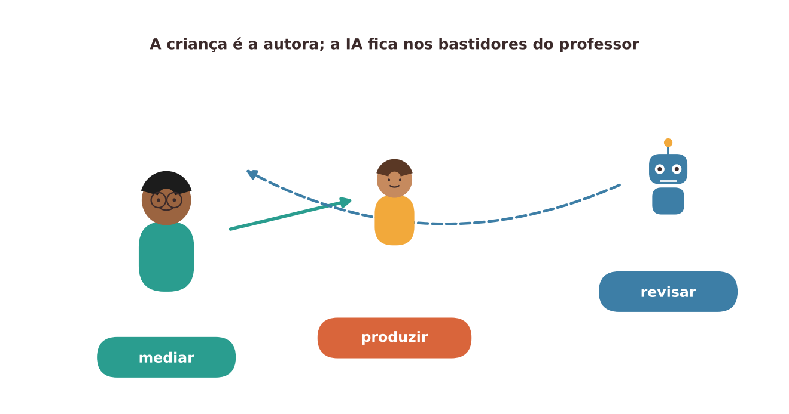
Figura 12.2 — Síntese: a criança como autora, o professor como mediador, a IA como apoio nos bastidores. Ilustração conceitual.
Descrição acessível: Um triângulo com a criança no centro, o professor ao lado e um pequeno ícone de IA ao fundo, conectado ao professor, e não à criança. Três rótulos: produzir, mediar e revisar.
O QUE VALE A PENA LEMBRAR
- Os anos iniciais consolidam alfabetização, raciocínio e autonomia; a produção própria é parte do aprendizado.
- Não há evidência sólida que sustente o uso rotineiro de IA generativa diretamente por crianças dessa faixa; há restrições etárias e de proteção de dados.
- A IA pode apoiar o professor em textos, perguntas, problemas e roteiros, sempre com revisão.
- Atividades desplugadas ajudam a compreender que máquinas "adivinham" por padrões e que adivinhar não é saber.
- Avalie por observação, portfólio, rubricas simples e feedback descritivo. Não use IA para classificar crianças nem detectores de IA.
- Dialogue com as famílias, sem culpabilizar.

12.11 Questões para reflexão sobre a sua prática
REFLITA SOBRE A SUA PRÁTICA
- Como você acompanha a produção própria das crianças e como percebe quando um texto não é delas?
- O que você diria às famílias sobre o uso de IA nas lições de casa?
- Que textos e materiais você prepara com mais frequência, e em quais deles uma IA poderia ajudar com segurança?
- Como você ensina as crianças a conferir se uma informação está certa?
- Que condições de trabalho (tempo, formação, apoio) seriam necessárias para você testar propostas deste capítulo?

Exercícios de múltipla escolha
Escolha uma alternativa em cada questão. O gabarito comentado está no Apêndice A (Capítulo 12).
Questão 1. Qual característica dos estudantes dos anos iniciais é mais relevante para decisões sobre IA?
a) Aprendem melhor sem professor.
b) Dispensam experiências concretas.
c) Não precisam produzir textos próprios.
d) Já avaliam sozinhos a privacidade de seus dados.
e) Ainda constroem a distinção entre informação confiável e não confiável e dependem da mediação do adulto.
Questão 2. Segundo o capítulo, o foco da BNCC nos dois primeiros anos do ensino fundamental é:
a) A pesquisa científica avançada.
b) A alfabetização.
c) A programação de computadores.
d) O uso de assistentes de IA.
e) A preparação para vestibulares.
Questão 3. Qual é a proposta do capítulo sobre o uso de assistentes generativos de conversa pelos estudantes dos anos iniciais?
a) Não usá-los diretamente, salvo demonstrações coletivas breves conduzidas pelo professor, sem dados pessoais.
b) Usá-los como tutores permanentes.
c) Usá-los diariamente, de forma individual.
d) Exigir que as famílias os instalem.
e) Usá-los para avaliar as crianças.
Questão 4. Que referência de idade as orientações da UNESCO (2023) mencionam para uso de IA generativa em sala de aula?
a) 10 anos.
b) 13 anos, como referência para normas de idade mínima.
c) 6 anos.
d) 16 anos.
e) 8 anos.
Questão 5. O que a revisão de Létourneau et al. (2025) concluiu sobre sistemas tutores inteligentes na educação básica?
a) Efeitos sempre negativos.
b) Nenhum estudo foi incluído.
c) Efeitos em geral positivos, porém mitigados em comparação com tutoria não inteligente, com necessidade de estudos mais longos e diversos.
d) Resultados aplicáveis a qualquer assistente generativo.
e) Efeitos sempre muito superiores.
Questão 6. O que as revisões sobre letramento em IA para crianças apontam?
a) Resultados definitivos de eficácia.
b) Predomínio de dimensões críticas.
c) Ausência de estudos.
d) Predomínio de abordagens técnicas e operacionais, com pouca atenção a dimensões críticas e socioculturais.
e) Foco exclusivo em adultos.
Questão 7. Qual das conclusões é prudente sobre uso rotineiro de IA generativa por crianças dos anos iniciais?
a) Há evidências definitivas de dano em todas as situações.
b) É recomendado pela BNCC.
c) Há evidências definitivas de eficácia.
d) Não há evidências sólidas que o sustentem.
e) É obrigatório por lei.
Questão 8. Ao usar IA para criar textos em dois níveis, o que se deve fazer na hora de entregá-los?
a) Distribuir as duas versões a todos, evitando rotular quem lê a "versão simples".
b) Esconder que existem duas versões.
c) Usar apenas a versão mais difícil.
d) Substituir a leitura pela IA.
e) Entregar a versão simples só a quem tem dificuldade, publicamente.
Questão 9. Qual verificação é especialmente importante em textos de alfabetização gerados por IA?
a) Se o texto é longo.
b) Grafia, vocabulário e construções adequadas ao nível de consciência fonológica da turma.
c) Se o texto foi gerado rapidamente.
d) Se o texto usa muitos adjetivos.
e) Se o texto tem palavras difíceis.
Questão 10. Em Matemática, qual é o cuidado essencial ao usar problemas gerados por IA?
a) Confiar nos resultados apresentados.
b) Pedir à IA que corrija as próprias respostas sem conferência.
c) Usar apenas problemas com números grandes.
d) Refazer todos os cálculos e verificar realismo e linguagem.
e) Evitar contextos da vida das crianças.
Questão 11. Qual é o objetivo do jogo "Quem adivinha a próxima palavra?" com crianças?
a) Provar que máquinas pensam como pessoas.
b) Compreender, de modo lúdico, que alguns sistemas adivinham a próxima palavra por padrões, e que adivinhar não é o mesmo que saber.
c) Substituir a aula de Português.
d) Avaliar quem tem mais conhecimento.
e) Ensinar a programar um modelo.
Questão 12. Na atividade, por que se usa uma frase como "O nome do meu avô é ___"?
a) Para observar que as pessoas "chutam" nomes comuns quando não sabem, aproximando-se da ideia de respostas inventadas.
b) Para avaliar a memória das crianças.
c) Para provar que o professor sabe tudo.
d) Para obter nomes reais de familiares.
e) Para expor quem não sabe.
Questão 13. Que conclusão coletiva é sugerida para o cartaz da atividade?
a) Só professores podem conferir.
b) Não é preciso conferir nada.
c) Adivinhar e saber são a mesma coisa.
d) Máquinas sempre sabem a resposta.
e) Adivinhar é diferente de saber; podemos conferir em livros, com pessoas e em fontes confiáveis.
Questão 14. Por que o capítulo recomenda não usar detectores de texto gerado por IA com crianças?
a) Porque crianças não escrevem textos.
b) Porque são proibidos por lei em todos os casos.
c) Porque são imprecisos, podem produzir injustiças e transferem à criança uma responsabilidade que é dos adultos.
d) Porque são sempre perfeitos.
e) Porque são gratuitos.
Questão 15. Qual das estratégias de avaliação é coerente com os anos iniciais?
a) Atribuição de notas por IA.
b) Uso de detectores como prova.
c) Avaliação diagnóstica, observação, portfólio, rubricas simples e feedback descritivo.
d) Provas padronizadas semanais.
e) Classificação de crianças por IA.
Questão 16. Em contexto de poucos recursos, o que o capítulo afirma sobre atividades de alfabetização?
a) Dependem de textos em papel, conversas e jogos de linguagem, que podem ser feitos sem internet.
b) Exigem tablets.
c) Exigem conexão contínua.
d) Não podem ser realizadas.
e) Exigem licenças pagas.
Questão 17. O que é "detetive de fontes", proposto no capítulo?
a) Uma avaliação de famílias.
b) Perguntar a três fontes (livro, familiar, professor) e comparar as respostas, conversando sobre como saber qual está certa.
c) Um jogo de adivinhação sem conferência.
d) Um teste de memória.
e) Uma atividade em que a IA responde por todos.
Questão 18. Qual é o risco de apoio excessivo de familiares com IA na lição de casa?
a) O texto pode não refletir o que a criança sabe, dificultando o acompanhamento do professor.
b) A criança aprende mais rápido sempre.
c) O professor perde o interesse.
d) A escola deixa de precisar de avaliação.
e) A criança escreve melhor sozinha.
Questão 19. Qual postura o capítulo recomenda diante de famílias que usam IA nas lições?
a) Proibir o uso de qualquer tecnologia.
b) Ignorar o problema.
c) Puni-las publicamente.
d) Dialogar e orientar, explicando que a produção da criança é o que importa, sem culpabilizar.
e) Exigir relatórios de uso.
Questão 20. Por que o capítulo recomenda atenção especial à privacidade com crianças?
a) Porque a privacidade é irrelevante na escola.
b) Porque a LGPD não se aplica a elas.
c) Porque só adultos têm dados pessoais.
d) Porque dados de crianças não têm valor.
e) Porque crianças não têm condições de avaliar riscos de privacidade e seus dados exigem proteção reforçada.
Questão 21. Qual das situações é um exemplo de desinformação possível com crianças?
a) Pedir ajuda ao professor.
b) Perguntar a três fontes.
c) Aceitar como verdade uma resposta fluente de uma máquina sem conferir.
d) Discutir diferenças entre fontes.
e) Conferir em livros e com adultos.
Questão 22. Qual das aplicações docentes de IA em Ciências é adequada, segundo o capítulo?
a) Diagnóstico de crianças.
b) Atribuição de notas.
c) Roteiros de observação do ambiente, com verificação de segurança, materiais e correção conceitual.
d) Substituição da observação direta.
e) Envio de fotos de crianças para análise.
Questão 23. Em História e Geografia, qual é o cuidado recomendado ao usar IA para ideias de atividades?
a) Aceitar datas e nomes gerados.
b) Ignorar a cultura local.
c) Evitar qualquer fonte.
d) Usar apenas imagens geradas.
e) Usar fontes locais verificadas e conferir informações.
Questão 24. Qual é o cuidado em Ensino Religioso e temas sensíveis?
a) Usar apenas imagens geradas.
b) Confiar integralmente em textos gerados.
c) Evitar o diálogo com as famílias.
d) Cuidado redobrado, preferir fontes oficiais e revisão por pares.
e) Ignorar a diversidade.
Questão 25. O que o capítulo sugere sobre rubricas nos anos iniciais?
a) Que não existam.
b) Que substituam a observação.
c) Que sejam elaboradas apenas por IA.
d) Que sejam simples, com poucos critérios e linguagem acessível.
e) Que sejam complexas e numéricas.
Questão 26. Qual das ações caracteriza feedback descritivo?
a) Comparar com colegas.
b) Indicar o que foi bem, o que pode melhorar e como.
c) Dar um elogio genérico.
d) Pedir à IA que avalie a criança.
e) Dar apenas uma nota.
Questão 27. Qual das frases resume bem a diferença entre IA e produção da criança?
a) A IA avalia as crianças.
b) A IA decide o currículo.
c) A IA pode apoiar o professor nos bastidores; a produção continua sendo da criança.
d) A IA substitui o professor.
e) A IA escreve os textos das crianças.
Questão 28. Qual é uma limitação das atividades propostas neste capítulo?
a) São fundamentadas em princípios pedagógicos, e não em resultados de eficácia comprovados nos anos iniciais.
b) Substituem a alfabetização.
c) Só funcionam com IA.
d) Exigem equipamentos caros.
e) Foram comprovadas por grandes experimentos.
Questão 29. Em qual situação o capítulo recomenda dispensar a IA?
a) Quando o assunto for fácil.
b) Quando houver muitas crianças.
c) Quando o professor for jovem.
d) Quando houver cores no material.
e) Quando o objetivo for desenvolver a leitura, a escrita ou o cálculo da própria criança, ou quando não for possível revisar o material.
Questão 30. Qual das afirmações resume a postura do capítulo?
a) A IA dispensa a verificação.
b) A IA deve substituir o professor.
c) A IA deve avaliar as crianças.
d) A IA deve ser usada diretamente por todos.
e) A criança é a autora, o professor é o mediador, e a IA, se usada, atua nos bastidores com revisão e sem dados pessoais.

Exercícios discursivos
Responda com suas palavras, justificando com base no conteúdo do capítulo e na sua realidade de trabalho. Sugestões de resposta e critérios de avaliação estão no Apêndice B (Capítulo 12).
1. Descreva as principais características dos estudantes dos anos iniciais e explique como elas influenciam decisões sobre IA.
2. Explique as condições e os limites propostos para a participação direta dos estudantes dos anos iniciais em atividades com IA e as razões por trás deles.
3. O que a pesquisa permite e não permite afirmar sobre IA nos anos iniciais? Cite dois estudos ou revisões do capítulo.
4. Planeje uma atividade em que você prepara, com apoio de IA, textos em dois níveis e perguntas, descrevendo como revisaria o material.
5. Aplique o jogo "Quem adivinha a próxima palavra?" ao seu contexto: escreva três frases e uma pergunta de fechamento.
6. Por que não se devem usar detectores de IA com crianças? Que alternativas pedagógicas você adotaria diante de suspeita de texto não produzido pela criança?
7. Como você conversaria com as famílias sobre o uso de IA nas lições de casa? Escreva um bilhete de cinco linhas.
8. Cite quatro riscos específicos do uso de IA nos anos iniciais e proponha uma medida para cada.
9. Explique como você avaliaria a leitura e a escrita de uma turma sem usar IA para classificar as crianças.
10. Descreva a atividade "detetive de fontes" e explique que habilidades ela desenvolve.
11. Dê exemplos de aplicações de IA ao trabalho docente em três componentes curriculares e o que verificar em cada uma.
12. Por que o capítulo recomenda distribuir as duas versões de um texto a todos os estudantes? Que efeitos isso evita?
13. Como proteger dados e imagens de crianças ao usar IA na preparação de materiais?
14. Planeje uma breve conversa com crianças do 4º ano sobre "máquinas que adivinham", com três perguntas e uma forma de registro.
15. Explique o risco de desinformação com crianças e proponha duas estratégias para desenvolver o hábito de conferir informações.
16. Retome a situação da professora Rita. Descreva três ações pedagógicas e de comunicação que ela poderia adotar.
17. Em quais situações você dispensaria a IA nos anos iniciais? Justifique com base no capítulo.
18. Como o princípio de valorização da docência aparece nas decisões sobre IA nos anos iniciais?
19. Elabore uma rubrica simples de três critérios para avaliar o reconto oral de uma história por crianças do 2º ano.
20. Que apoios institucionais seriam necessários para que professores de anos iniciais usem IA com segurança na preparação de materiais?

Referências utilizadas neste capítulo
ATIAS, O. et al. Conceptualizing AI literacies for children and youth: a systematic review on the design of AI literacy educational programs. Computers and Education: Artificial Intelligence, 2025.
BRASIL. Lei nº 13.709, de 14 de agosto de 2018. Lei Geral de Proteção de Dados Pessoais (LGPD). Diário Oficial da União, Brasília, DF, 15 ago. 2018.
BRASIL. Lei nº 15.211, de 17 de setembro de 2025. Estatuto Digital da Criança e do Adolescente (ECA Digital). Diário Oficial da União, Brasília, DF, 2025. (vigência e regulamentação informadas por fontes secundárias: confirmar no texto oficial)
BRASIL. Ministério da Educação. Base Nacional Comum Curricular. Brasília, DF: MEC, 2018.
CASAL-OTERO, L. et al. AI literacy in K-12: a systematic literature review. International Journal of STEM Education, 2023.
HATTIE, J.; TIMPERLEY, H. The power of feedback. Review of Educational Research, v. 77, n. 1, p. 81-112, 2007.
LÉTOURNEAU, A. et al. A systematic review of AI-driven intelligent tutoring systems (ITS) in K-12 education. npj Science of Learning, v. 10, 2025.
LIANG, W. et al. GPT detectors are biased against non-native English writers. Patterns, v. 4, n. 7, 100779, 2023.
UNESCO. Guidance for generative AI in education and research. Paris: UNESCO, 2023.
YUSUF, A. et al. Generative AI in education and research: a systematic mapping review. Review of Education, 2024.



Capítulo 13 — Anos finais do ensino fundamental: autonomia em construção, verificação e autoria
OBJETIVOS DE APRENDIZAGEM
Ao final deste capítulo você será capaz de:
- Caracterizar a adolescência inicial e relacioná-la a oportunidades e riscos do uso de IA.
- Definir condições para o uso mediado de IA por estudantes dos anos finais, considerando idade, normas e proteção de dados.
- Planejar atividades que desenvolvam verificação, autoria e pensamento crítico, com e sem IA.
- Escolher estratégias de avaliação que valorizem processo e evidências de autoria.
- Reconhecer riscos específicos (cópia, dependência, deepfakes, cyberbullying, privacidade) e agir de modo educativo.
- Dialogar com estudantes e famílias para construir acordos de uso.

13.1 Situação inicial: o trabalho que veio pronto
SITUAÇÃO INICIAL Uma situação hipotética
No 8º ano, o professor Henrique pediu um texto sobre a Revolução Industrial. Metade da turma entregou textos bem organizados, com vocabulário muito parecido. Henrique conversa com uma estudante: "Pode me explicar com suas palavras como as fábricas mudaram a vida dos trabalhadores?". Ela hesita e diz: "Eu pedi pra IA e ajeitei um pouco". Henrique pensa em proibir tudo. Em seguida, lembra que muitos estudantes usam IA para tirar dúvidas e organizar ideias. Ele se pergunta: "Como separar o uso que ajuda do uso que substitui?". A cena é fictícia e retrata um dilema comum.

PERGUNTA MOBILIZADORA
Como acolher a curiosidade e a autonomia de adolescentes e, ao mesmo tempo, preservar a autoria, a honestidade e o esforço necessário para aprender?

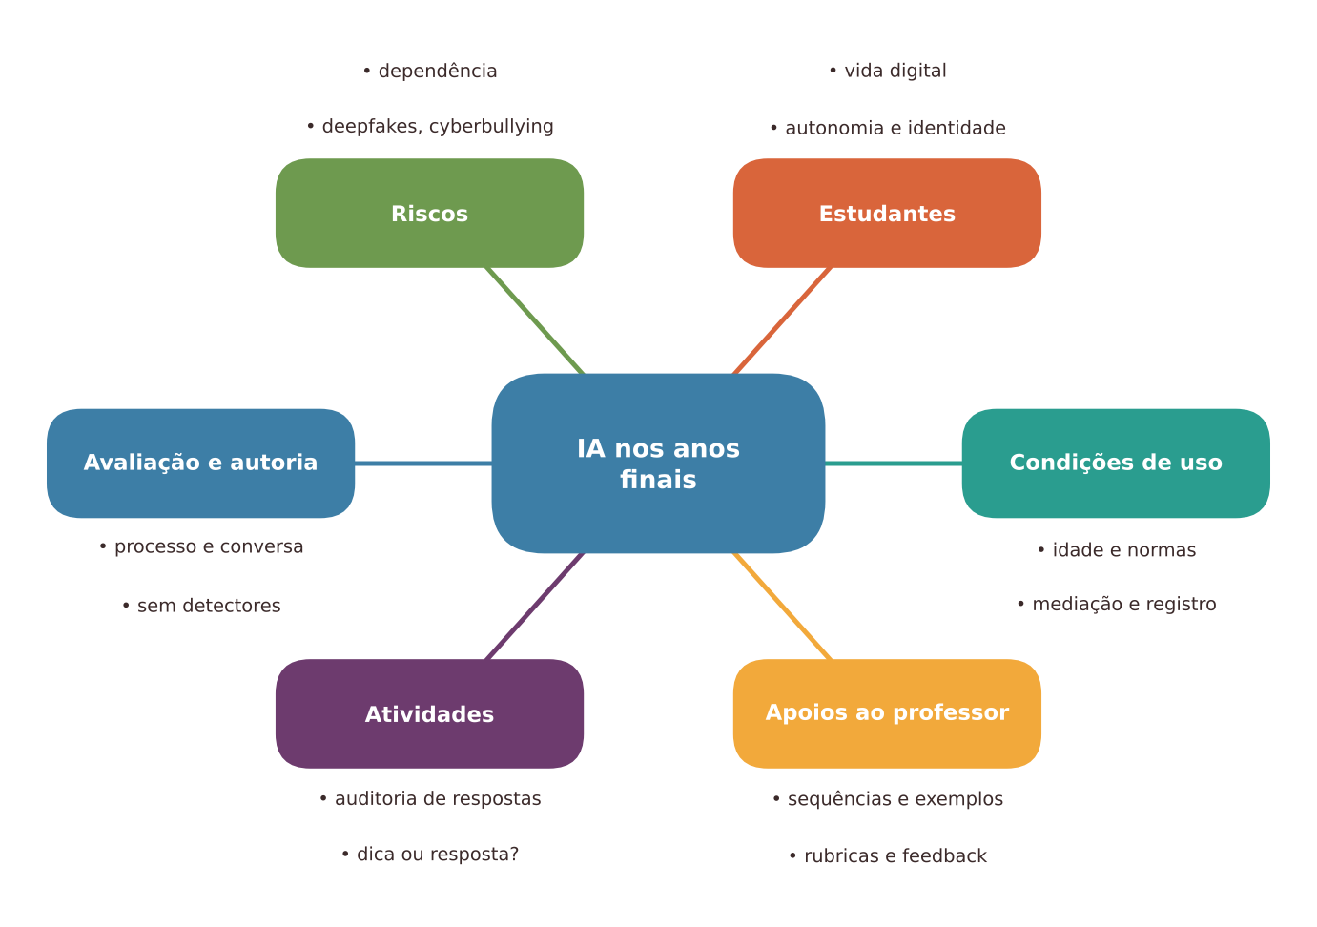
Figura 13.1 — Mapa dos conceitos principais do capítulo. Ilustração conceitual.
Descrição acessível: Mapa radial com o tema central "IA nos anos finais" e seis ramos: características dos estudantes, condições de uso, apoios ao professor, atividades, avaliação e autoria, riscos e cuidados.

13.2 Quem são os estudantes dos anos finais
Nos anos finais (em geral, do 6º ao 9º ano, com estudantes de 11 a 14 anos), há transição de infância para adolescência: o pensamento abstrato se amplia, a identidade e as relações com colegas ganham peso, cresce a busca por autonomia, e a vida digital (redes, jogos, vídeos) ocupa espaço significativo. Ao mesmo tempo, os estudantes ainda precisam de mediação, limites e acolhimento.
Isso traz oportunidades (curiosidade, capacidade de discutir regras e dilemas, interesse por tecnologia) e riscos (pressão do grupo, busca de atalhos, exposição de dados, conteúdos impróprios, cyberbullying). A BNCC (BRASIL, 2018a) indica competências relacionadas à cultura digital, ao pensamento crítico e à argumentação, e as normas de Computação na educação básica (BRASIL, 2022) contemplam o eixo "mundo digital", no qual a IA se insere.

13.3 Condições para o uso mediado por estudantes
Os estudantes dessa etapa estão em uma faixa em que muitos têm menos de 13 anos (6º e 7º anos) e outros têm 13 ou mais. A UNESCO menciona 13 anos como referência para idade mínima em sala de aula (UNESCO, 2023), e termos de uso de muitos serviços restringem o uso por menores. Por isso, propomos (proposta do autor, sujeita a normas locais):
- 6º e 7º anos: demonstrações coletivas conduzidas pelo professor e atividades desplugadas. Uso individual pelos estudantes, apenas se as normas permitirem e com forte mediação.
- 8º e 9º anos: uso mediado, com objetivo claro e registro, em atividades pontuais, em equipamentos da escola e com contas institucionais, quando existirem e as normas permitirem.
- Sempre: não inserir dados pessoais; garantir alternativas sem IA; informar famílias; manter momentos de produção sem IA.

O que a pesquisa permite afirmar
Revisões recentes sobre IA generativa no ensino médio e na educação básica indicam usos como produção escrita, resolução de problemas, estímulo à criatividade e feedback, muitas vezes iniciados pelo professor e em contextos experimentais, com melhorias relatadas em motivação, autonomia e pensamento crítico, mas com limitações metodológicas e lacunas na integração pedagógica (PÉREZ-MONTESDEOCA et al., 2026). Outras revisões apontam poucos estudos na educação básica (YUSUF et al., 2024).
Um experimento de campo com cerca de mil estudantes do ensino médio em Matemática mostrou que o acesso livre a um assistente melhorou o desempenho durante o uso, mas prejudicou o desempenho posterior sem o assistente, efeito atenuado com salvaguardas pedagógicas (BASTANI et al., 2025).
Como ler: os estudos tratam sobretudo de ensino médio ou de contextos distintos dos anos finais. Não se deve transferir seus resultados diretamente para estudantes de 11 a 14 anos. O padrão que se repete é: o desenho do uso importa.

13.4 Apoios ao trabalho do professor
Aplicação | Exemplo | O que verificar
Planejamento de sequências | Rascunho de sequência de 4 aulas sobre um tema | Alinhamento a objetivos; correção; tempo viável
Exemplos e analogias | Várias analogias para explicar proporção ou célula | Limites da analogia; exatidão
Atividades em níveis | Três versões de um conjunto de exercícios | Dificuldade; ausência de erros; sem rótulos
Perguntas de discussão | Perguntas para debates e júris simulados | Neutralidade; adequação à idade; vieses
Rubricas | Rascunho de rubrica para um relatório | Critérios claros, observáveis, alinhados
Feedback | Comentários iniciais com base em critérios | Correção; tom; foco no processo
Acessibilidade | Descrições de imagens, glossários, resumos em tópicos | Fidelidade; validação com estudantes
Linguagens e Libras, quando for o caso | Apoio de vocabulário e exemplos em língua estrangeira | Qualidade; revisão por falante ou colega

13.5 Exemplos por componente curricular
- Língua Portuguesa: comparar textos de opinião, produzir argumentos próprios e discutir o que um assistente sugere; revisar texto próprio com critérios.
- Matemática: resolver primeiro sozinho, depois consultar dicas; comparar caminhos de solução; analisar erros de respostas dadas (incluindo as do assistente).
- Ciências: testar hipóteses sobre o que o assistente responde, comparando com experimentos e fontes; analisar vieses em imagens científicas geradas.
- História e Geografia: comparar fontes e perspectivas; verificar datas e nomes; analisar como estereótipos aparecem em imagens e textos sobre grupos e regiões.
- Línguas estrangeiras: praticar conversação mediada, com atenção a erros e nuances culturais; comparar traduções automáticas e humanas.
- Arte: discutir autoria e direitos autorais de imagens geradas; usar IA como ponto de partida para criação manual e crítica.
- Educação Física: projetos de saúde e movimento, com verificação de informações e cuidado com conselhos de saúde e corpo.
- Computação (BNCC Computação): conceitos de dados, algoritmos e mundo digital, com atividades desplugadas e projetos simples.

13.6 Atividades completas

Atividade 1: "Auditoria de respostas": verificar o que a IA afirma
ATIVIDADE PRÁTICA Auditoria de respostas: verificar o que a IA afirma
Título e nível educacional | Auditoria de respostas. 8º e 9º anos (adaptável a 6º e 7º anos com demonstração conduzida pelo professor).
Área ou componente curricular | História, Geografia ou Ciências (o exemplo usa História).
Objetivos de aprendizagem | Verificar informações em fontes confiáveis; identificar erros, omissões e vieses em respostas de IA; refletir sobre a diferença entre fluência e correção.
Conhecimentos prévios necessários | Conhecimento básico do tema; ter feito a atividade "Caça aos erros" (Capítulo 4) ou conversa equivalente.
Tempo estimado | 2 aulas de 50 minutos.
Recursos | Resposta de um assistente de IA sobre o tema, preparada pelo professor (impressa); livros, mapas e fontes confiáveis selecionadas; folha de auditoria.
Papel do professor | Preparar a resposta (pedindo ao assistente uma explicação sobre o tema e, se desejar, inserindo erros conhecidos); selecionar fontes; mediar discussão sobre critérios de confiança.
Papel dos estudantes | Em duplas, ler a resposta, marcar afirmações verificáveis, buscar evidências e classificar cada afirmação como confirmada, contraditada ou não verificável.
Passo a passo | - Apresente o tema (por exemplo, "A abolição da escravidão no Brasil") e entregue a resposta do assistente impressa, sem dizer se contém erros.  - Em duplas, os estudantes sublinham afirmações que podem ser verificadas (datas, nomes, leis, causas).  - Distribua fontes confiáveis. Cada dupla escolhe cinco afirmações e as confronta com as fontes.  - Preencham a folha: afirmação; fonte consultada; classificação (confirmada, contraditada, não verificável); observação.  - Discuta em grupo: que erros ou omissões apareceram? Havia pontos de vista ausentes? A linguagem era segura demais?  - Produção final: cada estudante escreve três dicas para "ler com cuidado" uma resposta de IA.  - Fechamento: o que a atividade mostra sobre confiar e verificar?
Prompt, quando aplicável | Para o professor, na preparação: "Explique, em um texto de 200 palavras para estudantes do 9º ano, o processo de abolição da escravidão no Brasil, citando datas e leis. Indique, ao final, quais informações você considera mais incertas." Revise o texto com fontes confiáveis antes de usar.
Produto esperado | Folha de auditoria preenchida e três dicas escritas.
Critérios de avaliação | (a) Identifica afirmações verificáveis; (b) usa fontes adequadas; (c) classifica com justificativa; (d) reconhece limites e incertezas; (e) formula dicas pertinentes.
Verificações de qualidade | O professor conferiu a resposta com fontes? A atividade evita constranger estudantes? As fontes são acessíveis e adequadas à idade?
Cuidados com dados, acessibilidade e adequação etária | Os estudantes não usam o assistente diretamente; o texto é impresso. Ofereça leitura em voz alta e textos ampliados. Cuidado com temas sensíveis: discuta com respeito e contexto histórico.
Adaptação para contextos com poucos recursos | Escreva o texto no quadro ou imprima uma folha por dupla; use livros didáticos e mapas como fontes.
Alternativa sem IA | O professor escreve um texto "gerado por um assistente hipotético" com erros plantados, como no capítulo 4.
Pergunta final de reflexão | Que estratégia de verificação você usará da próxima vez que ler algo que parece correto?

Atividade 2: "Dica ou resposta?": comparando dois tipos de ajuda
ATIVIDADE PRÁTICA Dica ou resposta? Comparando dois tipos de ajuda ao resolver problemas
Título e nível educacional | Dica ou resposta? 8º e 9º anos; adaptável ao 6º e 7º anos sem uso de IA (ajuda do professor ou de colegas).
Área ou componente curricular | Matemática (problemas de proporcionalidade ou equações), adaptável a Ciências.
Objetivos de aprendizagem | Reconhecer a diferença entre receber a resposta e receber ajuda para pensar; refletir sobre efeitos de cada tipo de ajuda na própria aprendizagem.
Conhecimentos prévios necessários | Conceito básico de proporcionalidade.
Tempo estimado | 2 aulas de 50 minutos.
Recursos | Duas listas de problemas equivalentes (A e B), de dificuldade semelhante; folha de reflexão; acesso mediado a um assistente (equipamento da escola, demonstração ou uso supervisionado em duplas, se as normas permitirem).
Papel do professor | Preparar as listas; orientar os dois tipos de ajuda (dica gradual versus resposta pronta); conduzir a conversa; observar sem julgar.
Papel dos estudantes | Resolver problemas com um tipo de ajuda em cada lista, registrar o que fizeram e, depois, resolver problemas semelhantes sem ajuda; refletir.
Passo a passo | - Lista A (resposta pronta): os estudantes resolvem 3 problemas pedindo ao assistente (ou ao professor, na versão sem IA) a resposta e a explicação.  - Lista B (dicas graduais): resolvem 3 problemas equivalentes, pedindo apenas dicas ("Qual é o primeiro passo?", "Confira sua conta") e tentando por conta própria.  - Teste sem ajuda: na aula seguinte, resolvem individualmente 2 problemas de cada tipo, sem apoio.  - Preencham a folha: "Com qual tipo de ajuda eu me senti mais seguro? Em qual lembrei melhor? O que fiz de diferente?".  - Discussão em grupo: o que foi mais fácil durante a atividade? O que funcionou melhor depois? Por quê?  - Fechamento: combine com a turma critérios para decidir quando pedir dicas e quando pedir respostas, e quando não usar ajuda.
Prompt, quando aplicável | Para a lista B: "Você é um tutor de Matemática para estudantes do 9º ano. Não dê a resposta final. Faça uma pergunta de cada vez para me ajudar a resolver este problema: [problema]. Se eu errar, dê uma dica sem corrigir tudo. Ao final, peça que eu explique com minhas palavras."
Produto esperado | Folha de reflexão, resultados do teste sem ajuda (para uso formativo) e critérios coletivos.
Critérios de avaliação | (a) Registro honesto do processo; (b) comparação fundamentada; (c) tentativa própria antes da ajuda; (d) participação nas conversas; (e) critérios elaborados coletivamente.
Verificações de qualidade | Os problemas das listas são equivalentes? A turma entendeu que não é um "teste de pessoas", e sim uma investigação sobre ajuda? O assistente respeitou a instrução de dicas?
Cuidados com dados, acessibilidade e adequação etária | Não use dados pessoais. Não divulgue desempenhos individuais. Esta é uma atividade de reflexão em sala, e não um experimento científico: seus resultados não permitem generalizações. Ofereça alternativas para estudantes que preferem não usar IA.
Adaptação para contextos com poucos recursos | A "resposta pronta" e a "dica" podem vir do professor ou de colegas com roteiros impressos. Sem tecnologia, o aprendizado sobre os tipos de ajuda se mantém.
Alternativa sem IA | Como descrito: o professor ou colegas fornecem respostas ou dicas.
Pergunta final de reflexão | Em quais situações da sua vida estudantil receber a resposta é útil, e em quais prejudica?

Experimente com sua turma
Proponha um acordo de turma sobre IA (Apêndice K): em grupos, os estudantes redigem regras como "posso usar para tirar dúvidas, mas preciso dizer", "não posso entregar texto que eu não consiga explicar", "se não tenho certeza, verifico". Depois, a turma vota e afixa o acordo. A participação aumenta a adesão e favorece a autorregulação.

Uma alternativa com poucos recursos
Sem equipamentos, use textos impressos "gerados por IA" preparados pelo professor, roteiros de dicas escritos em cartões e fontes do livro didático. O aprendizado sobre verificação e sobre tipos de ajuda não depende de tecnologia.

13.7 Avaliação e autoria
Os desafios de integridade crescem nessa etapa. Algumas ideias:
- Valorize o processo: peça rascunhos, anotações, mapas mentais e versões intermediárias.
- Combine produção em sala e fora: parte da tarefa feita em aula, sem IA, e parte em casa.
- Inclua conversas curtas sobre o trabalho: pedir que o estudante explique decisões e conceitos com as próprias palavras.
- Defina e comunique regras de uso: o que pode, o que não pode, como declarar o uso (por exemplo, uma nota: "usei IA para tirar dúvidas e organizar tópicos, mas escrevi o texto sozinho").
- Use rubricas que valorizem argumentação, uso de fontes, clareza e originalidade (Capítulo 22).
- Evite detectores como prova. Eles erram, e podem prejudicar mais certos grupos, como falantes não nativos de inglês (LIANG et al., 2023).

Pare e verifique
Antes de acusar um estudante de fraude, reúna evidências de processo, converse com ele e dê oportunidade de defesa. A acusação injusta pode ferir a confiança e a autoestima, e a conduta educativa deve prevalecer sobre a punitiva. Consulte as regras da sua escola e do regimento.

13.8 Oportunidades e benefícios
- Tirar dúvidas e treinar: andaimes com dicas, quando bem desenhados.
- Letramento crítico: auditar respostas de IA fortalece verificação e argumentação.
- Acessibilidade e diversidade: variações de materiais e descrições.
- Participação: acordos de turma, debates e projetos sobre dilemas éticos.

13.9 Riscos, limites e cuidados
- Cópia e dependência, com redução do esforço produtivo.
- Privacidade: dados pessoais e imagens inseridos em plataformas.
- Conteúdos impróprios e desinformação.
- Deepfakes e cyberbullying: o uso de IA para criar imagens ou vozes falsas de colegas pode causar sofrimento grave e pode ter consequências legais. A escola deve orientar, acolher vítimas e acionar a rede de proteção; consulte orientação jurídica da rede de ensino.
- Relações com sistemas "companheiros": adolescentes podem estabelecer vínculos emocionais com chatbots; é preciso conversar sobre limites, saúde emocional e busca de ajuda humana.
- Desigualdade: acesso, orientação e conectividade variam.
- Punições injustas, baseadas em detectores.

Quando dispensar a IA
Dispense a IA quando o objetivo for treinar a escrita, a resolução de problemas ou o raciocínio sem apoio, em avaliações de domínio individual, quando houver dados pessoais ou temas sensíveis (saúde mental, conflitos entre estudantes) ou quando não for possível mediar o uso. Em casos de sofrimento emocional, a conversa com adultos de confiança e os serviços de apoio são insubstituíveis.

13.10 Síntese visual e o que vale a pena lembrar
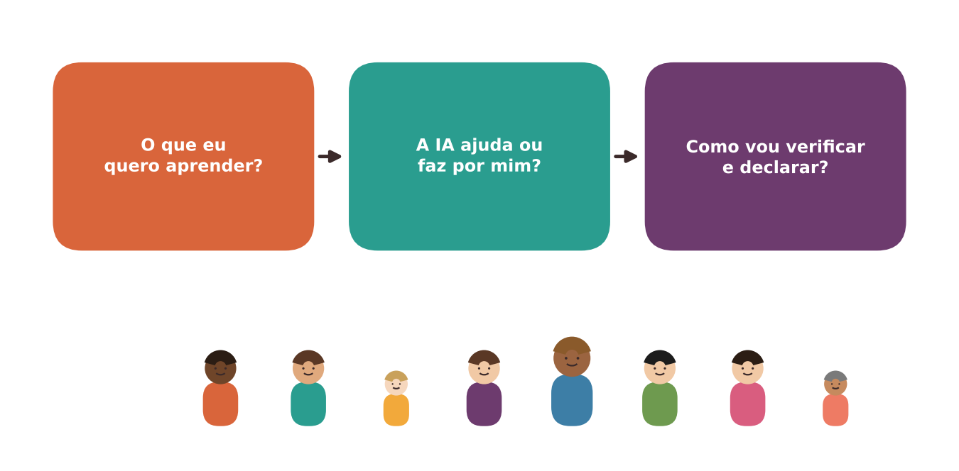
Figura 13.2 — Síntese: três perguntas para estudantes diante de qualquer uso de IA. Ilustração conceitual.
Descrição acessível: Três cartões em sequência: "O que eu quero aprender?", "A IA ajuda ou faz por mim?" e "Como vou verificar e declarar?". Ao fundo, adolescentes de diferentes idades e tons de pele conversam em grupo.
O QUE VALE A PENA LEMBRAR
- Nos anos finais, autonomia e curiosidade crescem; mediação e limites continuam necessários.
- O uso por estudantes deve ser mediado, com objetivo, registro, proteção de dados e alternativas; atenção às idades e normas.
- Revisões e experimentos indicam que o desenho do uso é decisivo; evite transferir resultados de outras etapas.
- Atividades de auditoria de respostas e comparação de tipos de ajuda desenvolvem verificação e autorregulação.
- Valorize o processo, combine produção em sala e fora, defina regras de declaração de uso e evite detectores como prova.
- Atenção a deepfakes, cyberbullying, privacidade e vínculos com chatbots.

13.11 Questões para reflexão sobre a sua prática
REFLITA SOBRE A SUA PRÁTICA
- Como você diferencia hoje o uso de IA que ajuda do uso que substitui o esforço do estudante?
- Que regras de uso da IA existem na sua turma ou escola? Foram construídas com os estudantes?
- Que evidências de processo você poderia pedir em uma próxima tarefa?
- Como a escola lida com casos de imagens falsas ou cyberbullying? O que poderia melhorar?
- O que você gostaria de perguntar aos seus estudantes sobre como eles já usam IA?

Exercícios de múltipla escolha
Escolha uma alternativa em cada questão. O gabarito comentado está no Apêndice A (Capítulo 13).
Questão 1. Qual é uma característica dos estudantes dos anos finais relevante para o uso de IA?
a) Aprendem melhor sem convivência com colegas.
b) Não utilizam tecnologias digitais.
c) Busca de autonomia e identidade, forte vida digital, mas ainda necessidade de mediação e limites.
d) Não sofrem pressão do grupo.
e) Dispensa totalmente a mediação do adulto.
Questão 2. Por que a idade mínima é uma questão para os anos finais?
a) Porque a idade é irrelevante.
b) Porque só os professores têm acesso.
c) Porque a lei obriga o uso por todos.
d) Porque todos têm mais de 18 anos.
e) Porque muitos estudantes têm menos de 13 anos, referência mencionada pela UNESCO, e termos de uso de serviços podem restringir menores.
Questão 3. Qual é a proposta do capítulo para o 6º e o 7º ano?
a) Uso apenas em casa, sem orientação.
b) Demonstrações coletivas conduzidas pelo professor e atividades desplugadas; uso individual só se as normas permitirem e com forte mediação.
c) Proibição de qualquer conversa sobre IA.
d) Uso individual livre.
e) Uso obrigatório de IA em todas as tarefas.
Questão 4. Qual é a proposta para o 8º e o 9º ano?
a) Uso com dados pessoais para personalizar.
b) Uso irrestrito.
c) Uso mediado, com objetivo claro e registro, em atividades pontuais, com alternativas sem IA e proteção de dados.
d) Uso só por professores.
e) Uso sem informar famílias.
Questão 5. O que mostra o experimento de Bastani et al. (2025) sobre acesso livre a assistente de IA em Matemática no ensino médio?
a) Melhoria permanente sem salvaguardas.
b) Resultados válidos para a educação infantil.
c) Piora durante e melhoria depois.
d) Nenhum efeito.
e) Melhoria durante o uso e piora posterior sem o assistente, atenuada com salvaguardas pedagógicas.
Questão 6. Qual é o padrão que se repete nos estudos citados?
a) O professor é irrelevante.
b) A IA sempre atrapalha.
c) A idade não faz diferença.
d) A IA sempre ajuda.
e) O desenho do uso importa.
Questão 7. O que as revisões sobre IA generativa na educação básica apontam?
a) Melhorias relatadas em motivação e autonomia, mas com limitações metodológicas e lacunas de integração pedagógica.
b) Evidências definitivas de benefícios em todos os níveis.
c) Provas de que o uso deve ser proibido.
d) Ausência total de publicações.
e) Foco exclusivo em ensino superior.
Questão 8. Qual aplicação docente é adequada para sequências de aulas?
a) Inserir nomes de estudantes.
b) Pedir rascunho de sequência e conferir alinhamento a objetivos, correção e tempo.
c) Aceitar o rascunho sem revisão.
d) Pedir à IA que decida os objetivos.
e) Dispensar o planejamento.
Questão 9. Qual é um uso interessante de IA em Matemática segundo o capítulo?
a) Resolver primeiro sozinho, depois consultar dicas e analisar erros de respostas dadas.
b) Evitar qualquer verificação.
c) Pedir a resposta antes de tentar.
d) Copiar os cálculos.
e) Usar apenas para a prova.
Questão 10. Em Arte, o que o capítulo sugere sobre imagens geradas por IA?
a) Copiar obras sem crédito.
b) Usar rostos de colegas.
c) Discutir autoria e direitos autorais e usar como ponto de partida para criação manual e crítica.
d) Evitar qualquer discussão.
e) Entregar imagens geradas como autoria própria.
Questão 11. Qual é o objetivo da atividade "Auditoria de respostas"?
a) Provar que a IA nunca acerta.
b) Verificar o que a IA afirma em fontes confiáveis e refletir sobre fluência e correção.
c) Avaliar quem erra mais.
d) Substituir a pesquisa.
e) Usar IA para fazer a lição.
Questão 12. Como os estudantes classificam as afirmações na auditoria?
a) Divertida ou chata.
b) Certa ou errada, sem fonte.
c) Curta ou longa.
d) Confirmada, contraditada ou não verificável, com fonte e observação.
e) Boa ou ruim.
Questão 13. Na atividade "Dica ou resposta?", qual é o objetivo central?
a) Refletir sobre diferentes tipos de ajuda e seus efeitos sobre o próprio aprendizado.
b) Comprovar cientificamente que dicas funcionam.
c) Punir quem pede respostas.
d) Provar que a IA substitui o professor.
e) Eliminar a necessidade de professor.
Questão 14. Por que se aplica um teste sem ajuda após a atividade?
a) Para dar nota definitiva.
b) Para observar o que cada tipo de ajuda deixou de aprendizagem, com finalidade formativa.
c) Para comparar estudantes publicamente.
d) Para evitar a reflexão.
e) Para obrigar todos a usar IA.
Questão 15. Qual cuidado é essencial na atividade "Dica ou resposta?" quanto a resultados individuais?
a) Não divulgar desempenhos individuais e deixar claro que não se trata de avaliação de pessoas.
b) Expor erros publicamente.
c) Cobrar nota.
d) Usar dados pessoais.
e) Divulgar um ranking.
Questão 16. O que é um "acordo de turma sobre IA"?
a) Um contrato com empresas de IA.
b) Uma lista de proibições imposta pelo professor.
c) Uma lei federal.
d) Regras elaboradas coletivamente sobre usos permitidos, declaração e verificação.
e) Um teste final.
Questão 17. Qual das estratégias ajuda a valorizar o processo na avaliação?
a) Evitar conversas.
b) Pedir rascunhos, anotações e versões intermediárias.
c) Usar detectores como prova.
d) Aceitar sem questionamento.
e) Pedir apenas o produto final.
Questão 18. O que significa combinar produção em sala e fora da sala?
a) Provas apenas orais.
b) Toda a tarefa em casa sem orientação.
c) Toda a tarefa em sala com IA.
d) Parte da tarefa é feita em aula, sem IA, e parte em casa, com orientações claras.
e) Nenhuma produção em sala.
Questão 19. Qual das notas de declaração de uso de IA é adequada?
a) Nenhuma nota.
b) "A IA escreveu tudo, mas é meu."
c) "Usei IA para tirar dúvidas e organizar tópicos, mas escrevi o texto sozinho."
d) "Não usei nada" (quando usou).
e) "Copiei da internet."
Questão 20. Por que se deve evitar o uso de detectores como prova de fraude?
a) Porque erram e podem prejudicar mais certos grupos, como falantes não nativos de inglês.
b) Porque são ilegais.
c) Porque são sempre perfeitos.
d) Porque estudantes gostam deles.
e) Porque são caros.
Questão 21. Antes de acusar um estudante de fraude, o que se recomenda?
a) Punir imediatamente.
b) Divulgar o caso à turma.
c) Ignorar o regimento.
d) Reunir evidências de processo, conversar e dar oportunidade de defesa.
e) Usar apenas um detector.
Questão 22. Qual é o risco relacionado a deepfakes entre adolescentes?
a) Substituição das aulas.
b) Melhoria das notas.
c) Maior criatividade em Arte, sem riscos.
d) Redução do cyberbullying.
e) Uso de IA para criar imagens ou vozes falsas de colegas, com sofrimento grave e possíveis consequências legais.
Questão 23. Qual cuidado se recomenda sobre chatbots "companheiros" e adolescentes?
a) Proibir toda conversa sobre emoções.
b) Incentivar vínculos exclusivos com chatbots.
c) Conversar sobre limites, saúde emocional e busca de ajuda humana.
d) Ignorar o tema.
e) Substituir os serviços de apoio.
Questão 24. Qual é um benefício potencial do uso de IA em atividades de auditoria?
a) Substituir o professor.
b) Fortalecer verificação, argumentação e letramento crítico.
c) Tornar a verificação desnecessária.
d) Eliminar a necessidade de fontes.
e) Garantir a nota máxima.
Questão 25. Em contexto de poucos recursos, como realizar a auditoria?
a) Usando contas pessoais.
b) Somente com tablets.
c) Cancelando a atividade.
d) Apenas com acesso individual à internet.
e) Com texto impresso ou no quadro, livros didáticos e mapas como fontes.
Questão 26. Qual é uma das tarefas do professor na atividade "Dica ou resposta?"
a) Dar nota pelo tipo de ajuda.
b) Esconder o objetivo.
c) Expor erros dos estudantes.
d) Exigir que todos usem IA em casa.
e) Preparar listas equivalentes e orientar os dois tipos de ajuda.
Questão 27. Qual das frases do capítulo explica como separar o uso que ajuda do uso que substitui?
a) Perguntar se a IA ajuda a pensar ou faz por mim, e como vou verificar e declarar.
b) Aceitar tudo o que a IA disser.
c) Usar sempre.
d) Proibir tudo.
e) Verificar apenas se o texto é longo.
Questão 28. Qual das ações é adequada em avaliações de domínio individual?
a) Usar detectores.
b) Permitir qualquer uso sem regras.
c) Dispensar a IA e avaliar com tarefas feitas em sala, sem apoio.
d) Exigir IA para todos.
e) Cancelar a avaliação.
Questão 29. Em qual situação a conversa com adultos de confiança e serviços de apoio é insubstituível?
a) Quando a internet cai.
b) Quando a prova é fácil.
c) Quando o texto é longo.
d) Quando há sofrimento emocional ou temas sensíveis, como conflitos entre estudantes.
e) Quando o estudante tem dúvida de Matemática.
Questão 30. Qual é a síntese do capítulo?
a) Substituir a avaliação por detectores.
b) Proibir toda tecnologia.
c) Transferir ao estudante toda a responsabilidade.
d) Acolher a autonomia, mediar o uso, proteger dados e valorizar processo e autoria.
e) Liberar o uso sem regras.

Exercícios discursivos
Responda com suas palavras, justificando com base no conteúdo do capítulo e na sua realidade de trabalho. Sugestões de resposta e critérios de avaliação estão no Apêndice B (Capítulo 13).
1. Descreva três características dos estudantes dos anos finais e explique como cada uma influencia decisões sobre o uso de IA.
2. Explique as condições propostas para o uso mediado de IA por estudantes de 6º-7º e 8º-9º anos, e por que dependem de normas locais.
3. Resuma o que as revisões e o experimento de Bastani et al. indicam e por que não se deve transferir resultados do ensino médio para os anos finais.
4. Planeje a atividade "Auditoria de respostas" para o seu componente curricular, indicando tema, fontes e critérios de avaliação.
5. Explique como a atividade "Dica ou resposta?" deve ser conduzida para que seja uma reflexão e não um experimento científico.
6. Elabore um acordo de turma de cinco itens sobre o uso de IA em tarefas escolares.
7. Descreva três estratégias para valorizar o processo e a autoria na avaliação, sem uso de detectores.
8. Por que detectores de IA não devem ser usados como prova de fraude? Dê um exemplo de procedimento mais justo.
9. Como a escola pode agir diante de um caso de imagens falsas geradas por IA de um colega? Descreva quatro ações.
10. Quais cuidados você teria ao conversar com estudantes sobre chatbots que simulam amizade?
11. Dê exemplos de uso de IA em três componentes curriculares dos anos finais e uma verificação para cada.
12. Explique como poderia adaptar as atividades do capítulo para o 6º ano, sem uso direto de IA pelos estudantes.
13. Por que as respostas de IA devem ser tratadas como hipóteses a verificar na escola? Relacione ao capítulo 4.
14. Escreva um bilhete às famílias explicando as regras de uso de IA na turma e o papel da família.
15. Como lidar com um estudante que declara ter usado IA em uma tarefa em que o uso não era permitido? Descreva o encaminhamento.
16. Descreva uma rubrica de três critérios para avaliar um texto argumentativo no 9º ano que inclua um critério de uso de fontes e autoria.
17. Aponte duas vantagens e dois riscos de usar IA para criar exemplos de problemas para a turma, e como lidar com eles.
18. Como você explicaria a um estudante a diferença entre "pedir dica" e "pedir resposta" e por que isso importa?
19. Em que situações você dispensaria a IA nos anos finais? Justifique.
20. Retome a situação do professor Henrique e proponha três ações para as próximas semanas.

Referências utilizadas neste capítulo
BASTANI, H. et al. Generative AI without guardrails can harm learning: evidence from high school mathematics. Proceedings of the National Academy of Sciences, v. 122, n. 26, e2422633122, 2025.
BRASIL. Ministério da Educação. Base Nacional Comum Curricular. Brasília, DF: MEC, 2018.
BRASIL. Ministério da Educação. Conselho Nacional de Educação. Resolução CNE/CEB nº 1, de 4 de outubro de 2022. Normas sobre Computação na Educação Básica: complemento à Base Nacional Comum Curricular (BNCC). Brasília, DF: MEC/CNE, 2022.
LIANG, W. et al. GPT detectors are biased against non-native English writers. Patterns, v. 4, n. 7, 100779, 2023.
PÉREZ-MONTESDEOCA, H. et al. The integration of generative artificial intelligence in secondary education: a systematic review. Contemporary Educational Technology, 2026.
UNESCO. Guidance for generative AI in education and research. Paris: UNESCO, 2023.
YUSUF, A. et al. Generative AI in education and research: a systematic mapping review. Review of Education, 2024.



Capítulo 14 — Ensino médio: argumentar, pesquisar e preparar-se com integridade
OBJETIVOS DE APRENDIZAGEM
Ao final deste capítulo você será capaz de:
- Caracterizar o ensino médio e relacionar suas finalidades (formação geral, projeto de vida, preparação para estudos e trabalho) ao uso de IA.
- Planejar usos de IA que apoiem argumentação, pesquisa e escrita sem substituir o raciocínio dos estudantes.
- Estabelecer regras de uso, declaração e avaliação que preservem autoria e integridade.
- Utilizar IA como "interlocutor crítico" em atividades com verificação de fontes.
- Avaliar o uso de feedback de IA em redações e simulados com cautela e com as competências de uma rubrica.
- Reconhecer riscos específicos (fraude, dependência, ansiedade com avaliações, privacidade) e medidas de proteção.

14.1 Situação inicial: a redação nota mil
SITUAÇÃO INICIAL Uma situação hipotética
No 3º ano do ensino médio, uma estudante, Júlia, treina redações para o Enem. Ela escreve um texto e pede a um assistente de IA: "Dê uma nota de 0 a 1.000". A resposta: "980. Excelente!". Júlia se sente aliviada e deixa de revisar. Depois, em um simulado corrigido por professores, recebe 640, com observações sobre a proposta de intervenção. Frustrada, ela pergunta ao professor Marcelo: "Em quem eu devo confiar?". A cena é fictícia e ilustra algo importante: pontuações geradas por IA podem ser enganosas, e o feedback precisa de critérios e mediação.

PERGUNTA MOBILIZADORA
Como aproveitar a maturidade dos estudantes do ensino médio para usar IA de modo crítico, sem comprometer a autoria, a integridade e a aprendizagem?

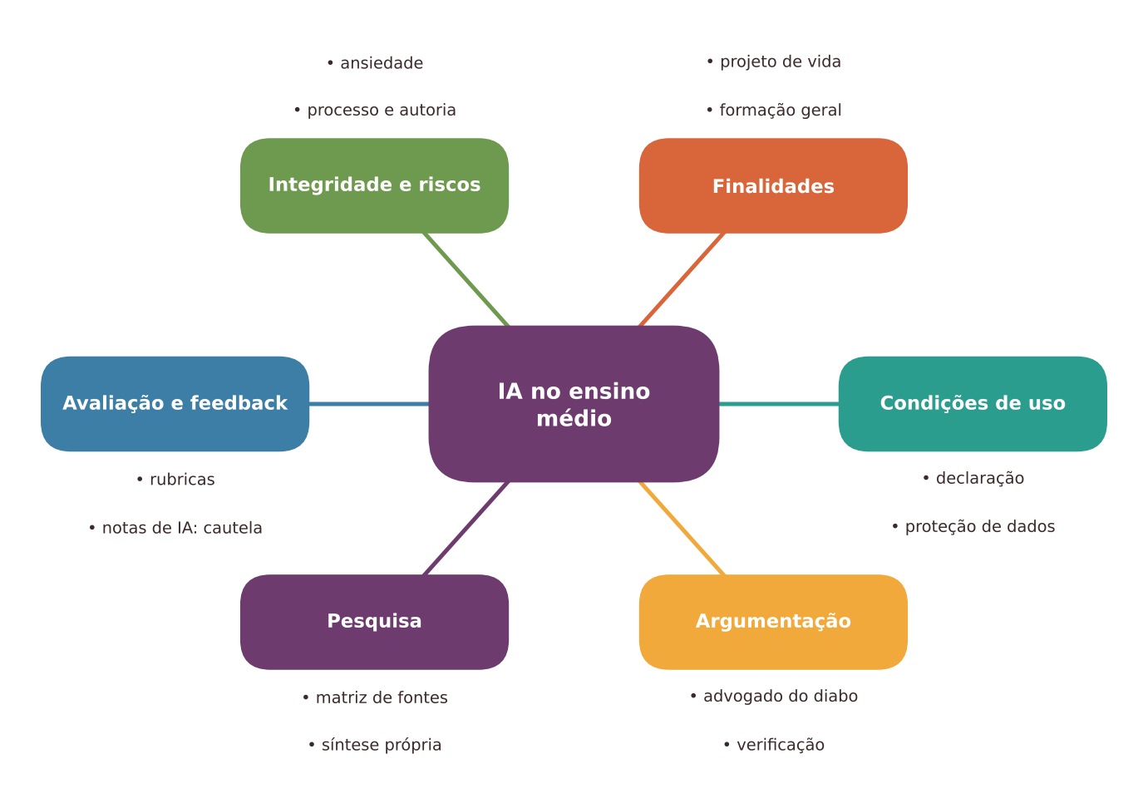
Figura 14.1 — Mapa dos conceitos principais do capítulo. Ilustração conceitual.
Descrição acessível: Mapa radial com o tema central "IA no ensino médio" e seis ramos: finalidades da etapa, condições de uso, argumentação e pesquisa, avaliação e feedback, integridade e riscos.

14.2 Quem são os estudantes e para que serve a etapa
O ensino médio é a etapa final da educação básica. A LDB, alterada em 2024 (BRASIL, 2024), e as normas curriculares organizam a formação geral básica e a diversificação de percursos, e a BNCC (BRASIL, 2018a) trata das competências gerais, incluindo pensamento crítico, argumentação, cultura digital e projeto de vida. A etapa se articula também com a educação profissional (Capítulo 15) e com a preparação para o ensino superior e o trabalho. As normas vigentes mudam, e convém consultar a versão atualizada.
Os estudantes (em geral, de 15 a 17 anos) têm maior autonomia, mais acesso a tecnologia, e pressões relevantes: avaliações de ingresso, decisões de carreira, trabalho e questões socioemocionais. Isso cria oportunidades (discussão de dilemas, projetos, estudo autônomo) e riscos (atalhos, ansiedade, dependência, exposição).

14.3 Condições para o uso por estudantes
Muitos estudantes do ensino médio estão na faixa etária em que os serviços permitem o uso, e o uso fora da escola é frequente. Ainda assim, propomos (proposta do autor, sujeita a normas locais):
- Uso mediado e com objetivo claro, em atividades definidas pelo professor, com orientações de uso e verificação.
- Declaração do uso em trabalhos (como e para quê foi usado).
- Proteção de dados: não inserir dados pessoais, de colegas ou da família; preferir contas institucionais, quando houver, e ler os termos de uso.
- Alternativas sem IA para quem não puder ou não quiser usar.
- Momentos de produção sem IA, para desenvolver e avaliar a autonomia.
- Acordos construídos com os estudantes (Apêndice K).

O que a pesquisa permite afirmar
Matemática no ensino médio: um experimento de campo com cerca de mil estudantes mostrou que o acesso a um assistente sem salvaguardas melhorou o desempenho durante o uso, mas piorou o desempenho posterior sem ele; as salvaguardas pedagógicas atenuaram o efeito (BASTANI et al., 2025).
Revisão sobre IA generativa no ensino médio: usos em escrita, resolução de problemas e feedback, relatados com melhorias em motivação, autonomia e pensamento crítico, e também com limitações metodológicas e pouca integração pedagógica (PÉREZ-MONTESDEOCA et al., 2026).
Detectores de texto de IA: podem classificar erroneamente textos de falantes não nativos de inglês (LIANG et al., 2023), razão para não usá-los como prova.
Limites: poucos estudos longitudinais; contextos e tarefas variados. Não se pode afirmar que o uso de IA melhore ou piore, em geral, o desempenho em exames ou o aprendizado de longo prazo.

14.4 Apoios ao trabalho do professor
- Planejamento: rascunhos de sequências por competências e habilidades; propostas de projetos interdisciplinares (Capítulo 21).
- Materiais: variações de problemas, estudos de caso, textos de apoio, analogias; sempre revisados.
- Avaliação: rascunhos de rubricas e bancos de questões a revisar; feedback inicial com critérios (Capítulo 22).
- Acessibilidade: descrições de imagens, glossários, versões em tópicos.
- Orientação de projetos: perguntas de pesquisa, cronogramas e listas de verificação.
- Comunicação: textos para famílias e para a equipe, sem dados pessoais.

Pare e verifique
Ao usar IA para preparar questões de exame ou bancos de itens, confira o gabarito, a clareza e a ausência de ambiguidades. Erros em questões objetivas geram injustiças difíceis de corrigir. Em disciplinas com cálculo, refaça os cálculos.

14.5 Exemplos por área
- Linguagens: treinar argumentação com um "oponente" de IA (atividade abaixo); comparar versões de um texto; analisar vieses em discursos; revisar o próprio texto com critérios.
- Matemática: resolver antes de consultar; analisar erros do assistente; investigar padrões com ferramentas de visualização.
- Ciências da Natureza: formular hipóteses; discutir limites de modelos e simulações; conferir fontes científicas.
- Ciências Humanas e Sociais Aplicadas: comparar fontes e perspectivas; analisar desinformação; debater dilemas éticos de IA, trabalho e democracia.
- Educação Física e Arte: projetos de saúde, criação e crítica; discutir autoria e direitos autorais.
- Itinerários e projeto de vida: pesquisa sobre profissões e trajetórias, com verificação de dados e cuidado com previsões categóricas sobre empregos.

14.6 Atividades completas

Atividade 1: o "advogado do diabo" digital
ATIVIDADE PRÁTICA O advogado do diabo: testando argumentos com IA, com verificação
Título e nível educacional | O advogado do diabo. Ensino médio (1º ao 3º ano), com adaptações para a educação profissional.
Área ou componente curricular | Língua Portuguesa/Redação, Sociologia, Filosofia ou História.
Objetivos de aprendizagem | Formular uma tese e argumentos; avaliar contra-argumentos; verificar dados e fontes; reescrever o texto com autonomia e declarar o uso de IA.
Conhecimentos prévios necessários | Estrutura de texto argumentativo; ter feito atividades de verificação (Capítulos 4 e 13).
Tempo estimado | 2 aulas de 50 minutos.
Recursos | Tema polêmico adequado à idade (por exemplo, "o uso de celulares na escola"); folha de registro; acesso mediado a um assistente (em duplas, equipamento da escola ou demonstração projetada pelo professor).
Papel do professor | Escolher o tema; explicar regras (usar a IA apenas para testar argumentos, não para escrever o texto); circular; mediar a discussão; avaliar a qualidade da análise e da reescrita.
Papel dos estudantes | Escrever tese e argumentos; solicitar contra-argumentos; avaliar e verificar; reescrever e declarar o uso.
Passo a passo | - Escrita inicial (sem IA): cada estudante escreve sua tese e dois argumentos (10 minutos).  - Oponente: em duplas, solicitam ao assistente os dois melhores contra-argumentos à tese, usando o prompt abaixo. O professor pode projetar na tela, se não houver equipamentos suficientes.  - Análise: os estudantes classificam cada contra-argumento: forte, fraco ou falacioso; verificam se há dados ou afirmações a checar e confirmam em fontes confiáveis.  - Resposta: escrevem, com as próprias palavras, uma resposta a cada contra-argumento forte (concessão, refutação ou refinamento da tese).  - Reescrita: produzem o texto final (parágrafo ou texto curto) incorporando a análise.  - Declaração: acrescentam uma nota: "Usei IA para [o quê]. Os contra-argumentos que considerei fortes foram [..]. Verifiquei [..]".  - Discussão: o que mudou na sua tese? A IA apresentou argumentos que você não tinha pensado? Havia erros ou vieses?
Prompt, quando aplicável | Atue como um debatedor que discorda de mim. Minha tese é: [tese]. Apresente os dois contra-argumentos mais fortes, em linguagem de ensino médio, e indique, para cada um, quais dados ou fontes eu deveria verificar. Não escreva o meu texto.
Produto esperado | Texto final do estudante, registro de análise dos contra-argumentos e nota de declaração de uso.
Critérios de avaliação | (a) Clareza da tese; (b) qualidade da análise dos contra-argumentos; (c) verificação de fontes; (d) reescrita própria; (e) declaração honesta.
Verificações de qualidade | Os contra-argumentos são adequados e respeitosos? Há dados inventados? O estudante consegue explicar o texto sem a IA?
Cuidados com dados, acessibilidade e adequação etária | Não usar dados pessoais. Cuidado com temas que possam expor estudantes (religião, política, orientação sexual) sem respeito e contexto. Ofereça alternativas para quem prefere não usar IA.
Adaptação para contextos com poucos recursos | O "oponente" pode ser um colega ou o professor, com um roteiro de contra-argumentos preparado previamente. A análise e a reescrita permanecem iguais.
Alternativa sem IA | Debate em duplas com papéis invertidos (cada um defende a posição do outro), seguido da mesma análise e reescrita.
Pergunta final de reflexão | O que mudou na sua forma de argumentar depois de enfrentar um bom contra-argumento?

Atividade 2: pesquisa escolar com matriz de verificação
ATIVIDADE PRÁTICA Pesquisa escolar com matriz de verificação de fontes
Título e nível educacional | Pesquisa escolar com matriz de verificação. Ensino médio (adaptável a cursos técnicos integrados).
Área ou componente curricular | Qualquer; interdisciplinar (por exemplo, um tema ambiental local).
Objetivos de aprendizagem | Formular pergunta de pesquisa; usar IA apenas para gerar termos e estratégias de busca; localizar e avaliar fontes; construir bibliografia anotada.
Conhecimentos prévios necessários | Noções de fontes primárias e secundárias; capítulo 4 do livro (verificação).
Tempo estimado | 3 aulas de 50 minutos.
Recursos | Computadores ou celulares com acesso a bases e sites confiáveis; matriz de verificação impressa; biblioteca.
Papel do professor | Orientar a pergunta de pesquisa e a matriz; selecionar bases de fontes; acompanhar; avaliar processo e produto.
Papel dos estudantes | Formular pergunta; obter termos de busca; localizar fontes; preencher a matriz; escrever síntese própria.
Passo a passo | - Delimitar o tema e formular uma pergunta de pesquisa específica, com o professor.  - Uso opcional de IA: pedir sinônimos, termos em outras línguas e sugestões de tipos de fontes, e não referências prontas.  - Buscar em bases e sites confiáveis, e conferir cada fonte encontrada (existência, autoria, data, instituição).  - Preencher a matriz de verificação: fonte; autoria; data; tipo; confiabilidade (alta, média, baixa) com justificativa; o que a fonte diz de relevante.  - Escrever uma síntese própria, citando as fontes verificadas.  - Entregar a matriz e a síntese; apresentar oralmente por 3 minutos, respondendo a perguntas.  - Autoavaliação: o que foi mais difícil? O que eu faria diferente?
Prompt, quando aplicável | Preciso pesquisar a pergunta: [pergunta]. Sugira 10 palavras-chave e expressões de busca em português e em inglês, e 5 tipos de fontes confiáveis para consultar. Não invente referências bibliográficas. Se mencionar algum autor ou obra, avise que eu preciso verificar a existência.
Produto esperado | Matriz de verificação, síntese e apresentação oral.
Critérios de avaliação | (a) Pergunta delimitada; (b) variedade e confiabilidade de fontes; (c) verificação completa; (d) síntese própria e coerente; (e) citação adequada; (f) apresentação oral.
Verificações de qualidade | Todas as referências existem e foram abertas? A síntese reflete as fontes? Foi declarado o uso de IA?
Cuidados com dados, acessibilidade e adequação etária | Não inserir dados pessoais. Oferecer fontes em formatos acessíveis. Orientar sobre pirataria e direitos autorais.
Adaptação para contextos com poucos recursos | Use biblioteca da escola, jornais, livros, entrevistas com pessoas da comunidade e relatórios impressos. A etapa de IA é opcional.
Alternativa sem IA | Realizar a busca com palavras-chave sugeridas pelo professor ou por colegas.
Pergunta final de reflexão | Que fonte mudou sua forma de ver o problema, e como você a verificou?

Experimente com sua turma
Proponha uma comparação de correções: escolha uma redação anônima (de anos anteriores, com autorização) e peça que a turma a avalie com a rubrica de cinco competências. Depois, mostre feedback gerado por IA a partir da mesma rubrica e discuta: onde concordam? Onde a IA se equivoca? Por que uma nota "de 0 a 1.000" fornecida por IA não é confiável como previsão?

Uma alternativa com poucos recursos
Muito do que se faz em argumentação e pesquisa depende de leitura, conversa e escrita. Use cartões com contra-argumentos preparados, debates em duplas, biblioteca de sala e fontes impressas. A IA pode apoiar a preparação do professor.

14.7 Avaliação, feedback e preparação para exames
Para redações no estilo do Enem, as cinco competências (domínio da norma culta; compreensão da proposta e conhecimento das áreas; seleção e organização de argumentos; mecanismos linguísticos; proposta de intervenção respeitando direitos humanos) podem servir de rubrica. O feedback de IA pode ajudar a identificar pontos de atenção, mas:
- Não use a nota atribuída pela IA como previsão de desempenho: ela não conhece os avaliadores nem os critérios de correção em sua aplicação real.
- Verifique os comentários: a IA pode "corrigir" o que está certo ou deixar passar problemas.
- Alterne fontes de feedback: professor, colegas e IA, com critérios explícitos.
- Valorize a reescrita: a melhoria vem de revisar com base em feedback.

Outras estratégias:
- Defesa oral breve do trabalho (o estudante explica decisões).
- Portfólio com rascunhos e versões.
- Provas em sala, sem IA, para domínios individuais, combinadas com tarefas com uso declarado.
- Rubricas e acordos sobre o que é permitido.

Quando dispensar a IA
Dispense a IA em avaliações de domínio individual, em atividades de treino do raciocínio em que o esforço é o objetivo, em trabalhos com dados pessoais ou sensíveis, e em simulados de provas de ingresso, quando as regras do exame proíbem ou quando o treino deve ocorrer nas mesmas condições. Em momentos de ansiedade com avaliações, o acolhimento humano é insubstituível.

14.8 Oportunidades e benefícios
- Argumentação e pensamento crítico: o "oponente" digital estimula análise de contra-argumentos.
- Pesquisa escolar mais rigorosa: quando a IA ajuda apenas a buscar termos e a matriz exige verificação.
- Estudo autônomo com andaimes: dicas em vez de respostas.
- Projeto de vida: exploração de áreas e trajetórias, com verificação.
- Acessibilidade e apoio multilíngue.

14.9 Riscos, limites e cuidados
- Fraude e dependência: entrega de textos não autorais; perda de esforço.
- Falsa segurança com notas de IA em simulados.
- Ansiedade e pressão de desempenho, aumentadas por comparações e promessas de "atalhos".
- Privacidade e uso comercial de dados de adolescentes.
- Desinformação e polarização, incluindo conteúdos manipulados.
- Desigualdade: nem todos têm acesso, apoio e orientação.
- Previsões categóricas sobre carreiras: são incertas; trate com cautela.

14.10 Síntese visual e o que vale a pena lembrar
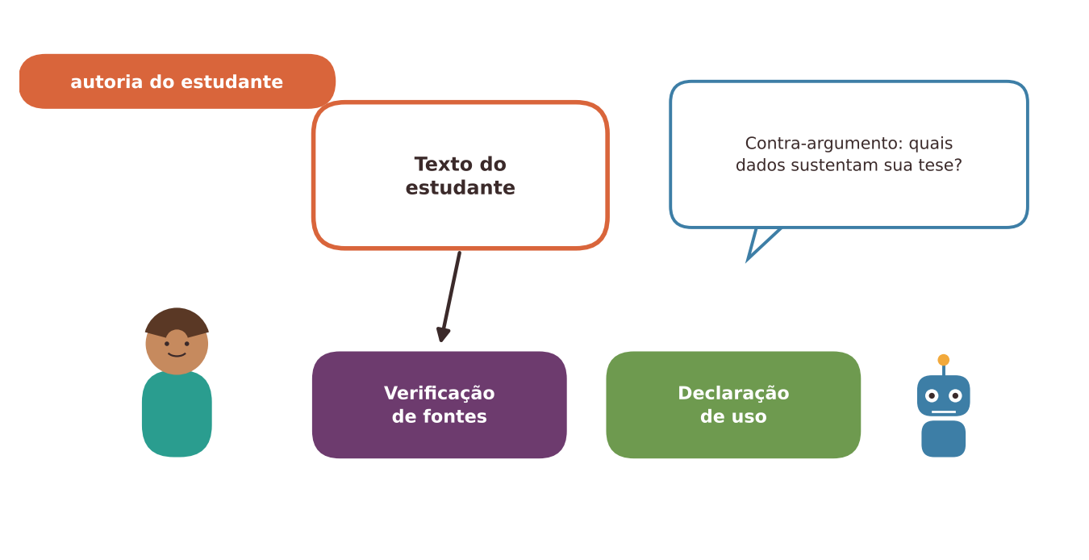
Figura 14.2 — Síntese: IA como interlocutor crítico, com verificação, autoria e declaração. Ilustração conceitual.
Descrição acessível: Um estudante escreve e um balão com um robô mostra contra-argumentos. Setas conectam o texto do estudante à verificação de fontes e à declaração de uso. Um selo indica "autoria do estudante".
O QUE VALE A PENA LEMBRAR
- No ensino médio, autonomia e maturidade permitem usos mais ricos, mas exigem regras, declaração de uso e proteção de dados.
- O desenho do uso é decisivo: dicas e verificação favorecem a aprendizagem; respostas prontas e notas de IA enganam.
- O "advogado do diabo" e a pesquisa com matriz de verificação desenvolvem argumentação e rigor.
- Notas de IA em redações e simulados não são previsão de desempenho; use rubricas e feedback diversificado.
- Valorize processo, defesa oral, portfólio e provas em sala; evite detectores como prova.
- Atenção à ansiedade, à privacidade e à desinformação.

14.11 Questões para reflexão sobre a sua prática
REFLITA SOBRE A SUA PRÁTICA
- Que regras de uso e declaração de IA você adotaria para suas turmas? Como as construiria com os estudantes?
- Em quais avaliações da sua disciplina é importante garantir produção sem IA?
- Como a pressão por exames afeta as escolhas dos estudantes sobre o uso de IA?
- Que fontes de feedback você usa hoje além de si mesmo? Como combiná-las?
- Como a sua escola pode apoiar estudantes ansiosos sem recorrer a soluções automáticas?

Exercícios de múltipla escolha
Escolha uma alternativa em cada questão. O gabarito comentado está no Apêndice A (Capítulo 14).
Questão 1. Qual é uma das finalidades do ensino médio mencionadas no capítulo?
a) Eliminar a convivência.
b) Apenas preparação para provas de múltipla escolha.
c) Apenas treinamento técnico em computação.
d) Formação geral, projeto de vida e preparação para estudos e trabalho.
e) Substituir a educação superior.
Questão 2. Por que o capítulo recomenda consultar a versão atualizada das normas do ensino médio?
a) Porque a BNCC foi revogada.
b) Porque as normas foram alteradas recentemente e mudam com regulamentações.
c) Porque só professores de tecnologia precisam delas.
d) Porque o ensino médio é opcional.
e) Porque nunca mudam.
Questão 3. Qual das oportunidades é característica do ensino médio?
a) Ausência de pressão por avaliações.
b) Desinteresse generalizado.
c) Maior autonomia, discussão de dilemas, projetos e estudo autônomo.
d) Falta de acesso a tecnologia.
e) Dependência total do adulto.
Questão 4. Qual das condições de uso é proposta no capítulo?
a) Uso com dados pessoais para personalizar.
b) Proibição total.
c) Uso sem informar o professor.
d) Uso mediado, com objetivo claro, declaração do uso e proteção de dados.
e) Uso livre sem regras.
Questão 5. Por que declarar o uso de IA em trabalhos?
a) Para promover transparência e honestidade e permitir ao professor compreender o processo.
b) Para provar que a IA é melhor.
c) Para esconder a autoria.
d) Para dispensar a avaliação.
e) Para ser punido.
Questão 6. O que o experimento de Bastani et al. (2025) mostrou sobre salvaguardas pedagógicas?
a) Que eliminaram qualquer efeito.
b) Que foram testadas só no ensino superior.
c) Que atenuaram o efeito negativo posterior ao acesso a um assistente sem salvaguardas.
d) Que pioraram o desempenho.
e) Que não tiveram relevância.
Questão 7. O que a revisão de Pérez-Montesdeoca et al. (2026) conclui sobre IA generativa no ensino médio?
a) Não encontra estudos.
b) Restringe-se ao ensino superior.
c) Recomenda proibir.
d) Comprova ganhos universais.
e) Relata melhorias em motivação e autonomia, com limitações metodológicas e pouca integração pedagógica.
Questão 8. Qual é a ressalva sobre detectores de IA?
a) São obrigatórios.
b) Podem classificar erroneamente textos de falantes não nativos de inglês, não devendo ser prova isolada.
c) Só funcionam em Matemática.
d) São sempre confiáveis.
e) Só são usados no ensino superior.
Questão 9. Qual cuidado é essencial ao usar IA para preparar bancos de questões?
a) Aceitar sem revisão.
b) Evitar conferir gabaritos.
c) Preferir questões com respostas múltiplas corretas.
d) Conferir gabarito, clareza e ausência de ambiguidades, e refazer cálculos.
e) Usar nomes de estudantes.
Questão 10. Qual é o papel da IA como "advogado do diabo" na atividade?
a) Dar a nota final.
b) Substituir a pesquisa.
c) Apresentar contra-argumentos para o estudante analisar, verificar e responder, sem escrever o texto.
d) Escrever o texto do estudante.
e) Resolver a tarefa.
Questão 11. Por que os estudantes classificam os contra-argumentos como forte, fraco ou falacioso?
a) Para desenvolver análise crítica e identificar falácias.
b) Para evitar a verificação.
c) Para encerrar a discussão.
d) Para copiar o argumento mais longo.
e) Para dar nota à IA.
Questão 12. Qual é uma verificação importante após obter contra-argumentos?
a) Copiar para o texto final.
b) Checar dados ou afirmações em fontes confiáveis.
c) Aceitar todos como verdadeiros.
d) Pedir à IA que confirme a si mesma.
e) Ignorar os dados.
Questão 13. O que fazer com a nota de declaração na atividade?
a) Omitir a informação.
b) Declarar que não usou, mesmo tendo usado.
c) Entregar sem texto.
d) Pedir à IA que escreva.
e) Explicar para que usou a IA, quais contra-argumentos considerou e o que verificou.
Questão 14. Na pesquisa escolar com matriz de verificação, para que se usa a IA?
a) Para dispensar a pesquisa.
b) Para atribuir notas.
c) Para gerar termos e estratégias de busca e tipos de fontes, e não referências prontas.
d) Para escrever a síntese.
e) Para inventar referências.
Questão 15. O que a matriz de verificação registra?
a) Apenas a opinião do estudante.
b) Fonte, autoria, data, tipo, confiabilidade com justificativa e o que a fonte diz de relevante.
c) Apenas o número de páginas.
d) Apenas a nota da fonte.
e) Apenas o título.
Questão 16. Qual é uma instrução importante do prompt de pesquisa?
a) Fornecer DOIs sem conferência.
b) Escrever a bibliografia completa.
c) Dispensar fontes.
d) Não inventar referências e avisar que obras mencionadas precisam ser verificadas.
e) Inventar referências plausíveis.
Questão 17. Como as cinco competências de uma redação no estilo do Enem podem ser usadas?
a) Como instrumento de punição.
b) Como substituto da escrita.
c) Como lista de temas.
d) Como rubrica para orientar a produção e o feedback.
e) Como prova de que a IA acerta notas.
Questão 18. Por que a nota 0 a 1.000 atribuída por IA não é confiável como previsão?
a) Porque a IA não conhece os avaliadores nem a aplicação real dos critérios e pode errar.
b) Porque a nota depende da cor da caneta.
c) Porque IA nunca avalia.
d) Porque notas não existem.
e) Porque a IA é sempre severa.
Questão 19. Qual é uma boa prática para feedback em redações?
a) Esconder critérios.
b) Usar somente IA.
c) Usar somente a nota.
d) Evitar reescrita.
e) Alternar fontes (professor, colegas e IA), com critérios explícitos, e valorizar a reescrita.
Questão 20. O que significa dizer que o feedback de IA pode "corrigir o que está certo"?
a) Que só faz elogios.
b) Que corrige sempre bem.
c) Que pode apontar como erros elementos corretos ou deixar passar problemas reais.
d) Que corrige apenas pontuação.
e) Que não corrige.
Questão 21. Qual prática de avaliação ajuda a verificar autoria?
a) Defesa oral breve, portfólio e provas em sala sem IA, combinados com tarefas com uso declarado.
b) Detector como prova.
c) Evitar conversas.
d) Entrega única final.
e) Aceitar qualquer texto.
Questão 22. Qual é o risco de ansiedade em contextos de exames?
a) Substituir o apoio humano.
b) Reduzir comparações.
c) Melhorar sempre o desempenho.
d) Eliminar a ansiedade.
e) Pressão por desempenho e promessas de atalhos podem agravar a ansiedade.
Questão 23. Qual é a postura recomendada sobre previsões de empregos e carreiras?
a) Decidir pela IA.
b) Cautela, pois são incertas, e verificação de dados.
c) Usar previsões para excluir opções.
d) Ignorar o tema.
e) Aceitar previsões categóricas.
Questão 24. Em qual situação é recomendado dispensar a IA no ensino médio?
a) Em qualquer atividade.
b) Apenas em Arte.
c) Apenas em Educação Física.
d) Em avaliações de domínio individual e em simulados cujas regras proíbem seu uso.
e) Somente em escolas rurais.
Questão 25. Em contexto com poucos recursos, o "oponente" pode ser:
a) Um colega ou o professor, com roteiro de contra-argumentos preparado.
b) Um vídeo longo.
c) Nenhuma pessoa.
d) Um aplicativo pago.
e) Um servidor de IA obrigatório.
Questão 26. Qual cuidado de dados vale para atividades com adolescentes?
a) Ignorar termos de uso.
b) Não inserir dados pessoais, de colegas ou da família, e ler os termos de uso.
c) Compartilhar senhas.
d) Usar contas pessoais sem orientação.
e) Inserir dados para personalizar.
Questão 27. Qual é um risco ligado à desinformação e polarização?
a) Aumento de rigor sempre.
b) Ausência de desinformação.
c) Conteúdos manipulados e informações falsas podem circular com aparência convincente.
d) Redução de debates.
e) Extinção da polarização.
Questão 28. Qual é uma tarefa do professor em projetos de pesquisa?
a) Orientar a pergunta, a matriz e as fontes, acompanhar e avaliar processo e produto.
b) Esconder critérios.
c) Pedir à IA que oriente sozinha.
d) Avaliar apenas o produto.
e) Dispensar o acompanhamento.
Questão 29. Em qual situação o capítulo recomenda atenção ao acesso desigual?
a) Quando não há prova.
b) Quando não há estudantes.
c) Quando todos têm os mesmos recursos.
d) Quando a escola é pequena.
e) Quando nem todos os estudantes têm equipamentos, apoio e orientação.
Questão 30. Qual é a síntese do capítulo?
a) Proibir todas as tecnologias.
b) Usar IA para escrever e entregar.
c) Confiar nas notas de IA.
d) Usar detectores como prova.
e) Usar a IA como interlocutor crítico, com verificação, autoria e declaração, valorizando o processo.

Exercícios discursivos
Responda com suas palavras, justificando com base no conteúdo do capítulo e na sua realidade de trabalho. Sugestões de resposta e critérios de avaliação estão no Apêndice B (Capítulo 14).
1. Explique por que o desenho do uso de IA é decisivo no ensino médio, citando evidências do capítulo e seus limites.
2. Proponha um acordo de uso de IA para uma turma do ensino médio, com cinco itens, justificando um deles.
3. Descreva a atividade "advogado do diabo" e indique como você garantiria que o estudante mantenha a autoria.
4. Por que a nota atribuída por IA a uma redação não deve ser usada como previsão de desempenho? O que usar no lugar?
5. Planeje uma pesquisa escolar com matriz de verificação para seu componente, indicando pergunta, fontes e critérios de avaliação.
6. Por que não se deve pedir referências prontas a uma IA? Que alternativa pedagógica você proporia?
7. Descreva quatro evidências de processo que você poderia pedir em um trabalho e como as avaliaria.
8. Como combinar produção em sala sem IA e tarefas com uso declarado em um bimestre? Dê um exemplo.
9. Aponte duas razões para evitar detectores de IA como prova de fraude e descreva um encaminhamento mais justo.
10. Como você apoiaria estudantes ansiosos com avaliações sem recorrer apenas a soluções automáticas?
11. Discuta o risco de previsões categóricas sobre carreiras e empregos geradas por IA no projeto de vida.
12. Dê exemplos de uso de IA em duas áreas do ensino médio e o que verificar em cada uma.
13. Como a escola pode garantir equidade quando algumas tarefas envolvem IA?
14. Elabore uma rubrica de quatro critérios para avaliar um trabalho de pesquisa com uso declarado de IA.
15. Descreva como você usaria a comparação de correções (professor, rubrica e IA) em sala e que aprendizagens esperaria.
16. Relacione o projeto de vida a práticas de IA com verificação de dados e cuidado com previsões.
17. Quais cuidados com privacidade são essenciais quando adolescentes usam IA? Liste quatro.
18. Retome a situação de Júlia. Escreva um feedback do professor Marcelo para ela, acolhedor e orientador.
19. Em que situações você dispensaria a IA no ensino médio? Justifique.
20. Como o princípio de valorização da docência se manifesta nas decisões sobre IA no ensino médio?

Referências utilizadas neste capítulo
BASTANI, H. et al. Generative AI without guardrails can harm learning: evidence from high school mathematics. Proceedings of the National Academy of Sciences, v. 122, n. 26, e2422633122, 2025.
BRASIL. Lei nº 14.945, de 31 de julho de 2024. Altera a Lei nº 9.394/1996 (LDB) para definir diretrizes do ensino médio. Diário Oficial da União, Brasília, DF, 2024. (conferir texto e regulamentações vigentes)
BRASIL. Ministério da Educação. Base Nacional Comum Curricular. Brasília, DF: MEC, 2018.
LIANG, W. et al. GPT detectors are biased against non-native English writers. Patterns, v. 4, n. 7, 100779, 2023.
PÉREZ-MONTESDEOCA, H. et al. The integration of generative artificial intelligence in secondary education: a systematic review. Contemporary Educational Technology, 2026.



Capítulo 15 — Educação profissional e tecnológica: competências, segurança e o mundo do trabalho
OBJETIVOS DE APRENDIZAGEM
Ao final deste capítulo você será capaz de:
- Caracterizar a educação profissional e tecnológica (EPT) e suas especificidades para decisões sobre IA.
- Distinguir usos de IA como ferramenta de trabalho (objeto de formação) e como apoio ao ensino.
- Planejar atividades que exijam verificação técnica e normativa de respostas de IA antes de qualquer aplicação prática.
- Avaliar competências por demonstração prática, observação e evidências de processo.
- Reconhecer riscos específicos (segurança, responsabilidade técnica, confidencialidade em estágios, desatualização de normas).
- Dialogar com o setor produtivo sobre IA, mantendo o foco na formação integral.

15.1 Situação inicial: o procedimento que parecia perfeito
SITUAÇÃO INICIAL Uma situação hipotética
Em um curso técnico de Eletrotécnica, o professor Rogério pede aos estudantes um procedimento para realizar manutenção em um painel elétrico. Um grupo entrega um texto organizado, em etapas, com lista de EPIs e advertências. Ao revisar, Rogério percebe que uma etapa omite um passo essencial de desenergização e que uma norma é citada de modo impreciso. Ele pensa: "Em outras áreas, um erro assim é um erro de nota. Aqui, pode ser um acidente". A cena é fictícia e mostra o que distingue a EPT: o erro técnico pode ter consequências físicas e legais.

PERGUNTA MOBILIZADORA
Como formar profissionais que saibam trabalhar com IA em seus campos, sem abrir mão de segurança, normas, responsabilidade técnica e competência prática?

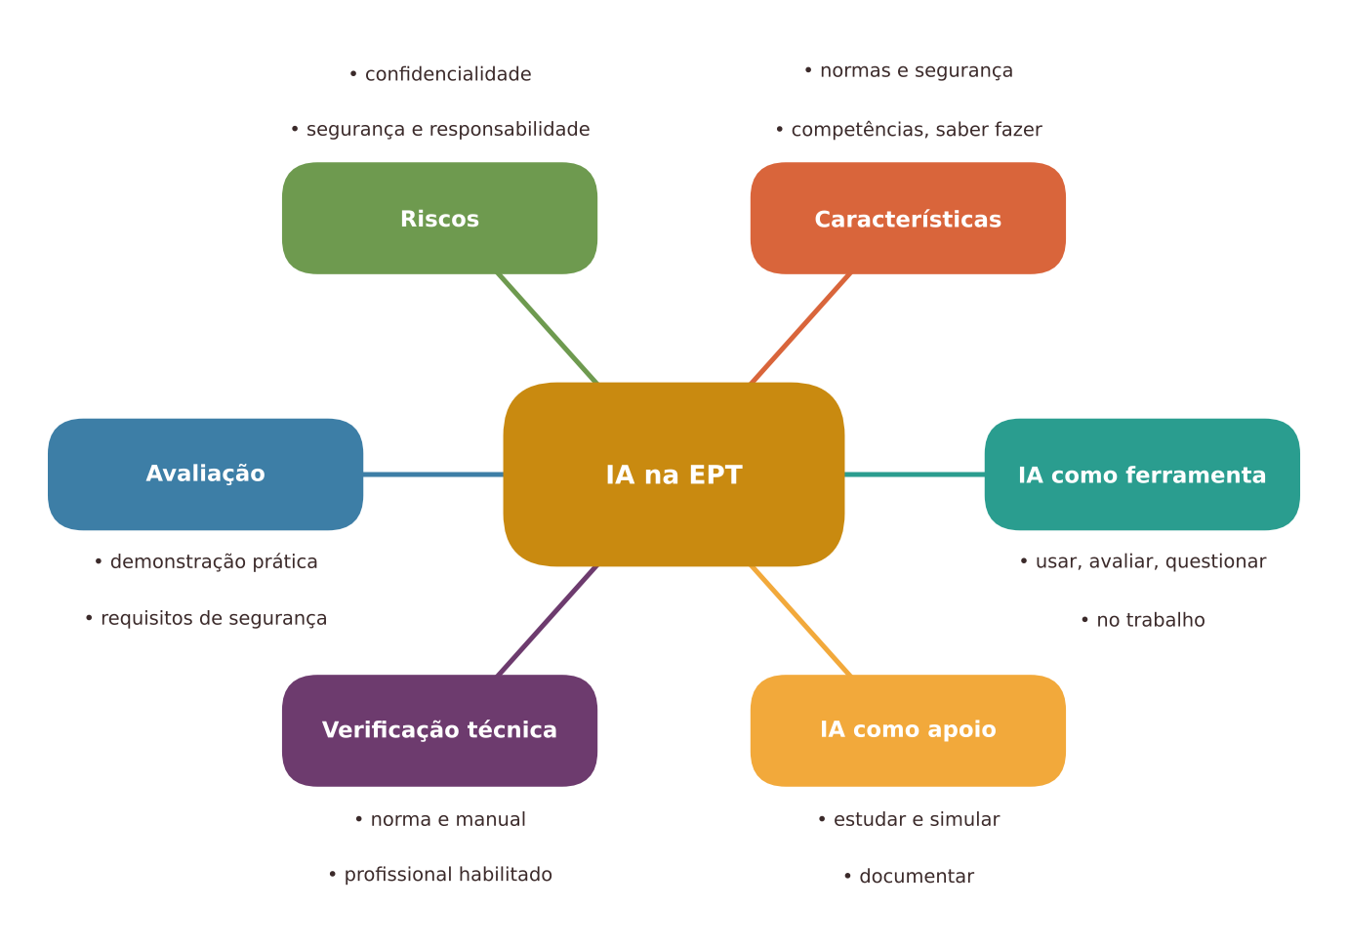
Figura 15.1 — Mapa dos conceitos principais do capítulo. Ilustração conceitual.
Descrição acessível: Mapa radial com o tema central "IA na EPT" e seis ramos: características da etapa, IA como ferramenta de trabalho, IA como apoio ao ensino, verificação técnica e normativa, avaliação por demonstração e riscos específicos.

15.2 Características da EPT
A EPT abrange qualificação profissional, educação profissional técnica de nível médio (integrada ou subsequente) e cursos superiores de tecnologia, entre outras ofertas. A LDB, alterada pela Lei nº 11.741/2008 (BRASIL, 2008a), e as Diretrizes Curriculares Nacionais gerais da EPT (BRASIL, 2021) orientam essa oferta, com ênfase em formação por competências, articulação com o mundo do trabalho e formação integral (não apenas treinamento para tarefas). As normas mudam; consulte as versões vigentes.
Algumas especificidades relevantes:
- Saber fazer é central: laboratórios, oficinas, estágios e projetos.
- Normas técnicas e de segurança (por exemplo, normas regulamentadoras de segurança do trabalho e normas da ABNT) regulam muitas áreas.
- Responsabilidade técnica: erros podem causar acidentes, danos materiais e responsabilização legal.
- Estudantes diversos: jovens, adultos, trabalhadores que retornam aos estudos.
- Relação com empresas: dados, processos e segredos industriais.

15.3 Dois lugares da IA na EPT
É útil distinguir:
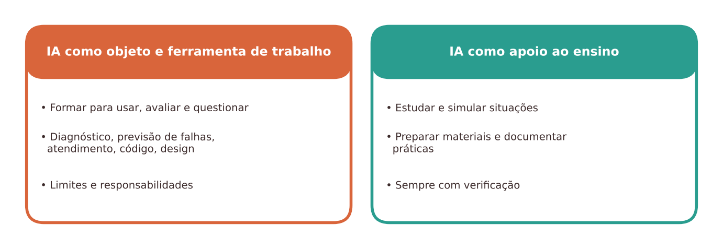
Figura 15.2 — Dois lugares da IA na educação profissional e tecnológica. Ilustração conceitual.
Descrição acessível: Dois cartões. À esquerda, "IA como objeto e ferramenta de trabalho": a formação prepara para usar IA em campos profissionais (manutenção, saúde, TI, administração, design). À direita, "IA como apoio ao ensino": o professor e os estudantes usam IA para estudar, simular e documentar. Uma faixa inferior diz: em ambos, verificação técnica e responsabilidade humana.
- IA como objeto e ferramenta de trabalho. Em muitas áreas, os profissionais já usam sistemas de IA para diagnóstico, previsão de falhas, apoio à decisão, análise de imagens, atendimento, documentação, design e programação. A formação deve preparar para usar, avaliar e questionar essas ferramentas, e para compreender limites e responsabilidades.
- IA como apoio ao ensino e à aprendizagem. Para estudar, simular situações, preparar materiais e documentar práticas.

Uma revisão sobre competências em IA indica que, para o mundo do trabalho, a ênfase recai em interpretar e utilizar dados e ferramentas, detectar erros e tomar decisões apoiadas por IA (CHEE et al., 2024). Isso se articula bem com a EPT.
O que a pesquisa permite afirmar
Há pouca pesquisa específica sobre IA generativa na EPT. As revisões citadas neste livro tratam sobretudo de ensino superior e educação básica, e apontam lacunas no desenho experimental e na avaliação de aprendizagem (YUSUF et al., 2024; ZAWACKI-RICHTER et al., 2019).
Sobre competências para o trabalho, uma revisão sistemática descreve que a ênfase está em interpretar e usar dados e ferramentas, detectar erros e tomar decisões apoiadas por IA (CHEE et al., 2024).
O que não se pode afirmar: que determinado uso de IA melhore a aprendizagem prática, a segurança ou o desempenho em estágios. Esses resultados dependem de cada área e exigem avaliação local.

15.4 Apoios ao ensino, com verificação técnica
Uso | Exemplo | O que verificar
Explicações de conceitos técnicos | Funcionamento de um sensor ou de um circuito | Exatidão técnica; unidades; limites
Estudos de caso e simulações textuais | Cenários de falha para discussão | Realismo; segurança; alinhamento ao currículo
Listas de verificação e procedimentos (rascunho) | Etapas de manutenção ou atendimento | Conferir com normas e manuais oficiais; segurança
Documentação técnica | Organização de relatórios de prática | Fidelidade ao que ocorreu; confidencialidade
Apoio à programação e a planilhas | Código para automação ou cálculo | Teste do código; erros; segurança
Atendimento e comunicação profissional | Simulações de atendimento a clientes | Tom; ética; privacidade
Preparação de materiais | Exercícios e rubricas | Alinhamento a competências e normas

Pare e verifique
Em áreas de risco, nunca aplique um procedimento gerado por IA sem conferi-lo com a norma, o manual do fabricante e um profissional habilitado. Normas são atualizadas, e sistemas de IA podem citar versões antigas, números errados ou normas inexistentes. A verificação é conteúdo de formação, e não apenas cuidado do professor.

15.5 Exemplos por eixo tecnológico
- Indústria e manutenção (Eletrotécnica, Mecânica): análise de procedimentos de segurança; interpretação de diagramas; simulação de diagnóstico de falhas; verificação de normas.
- Informação e comunicação (Informática, Desenvolvimento de Sistemas): apoio ao código com testes; revisão de segurança; discussão de licenciamento e autoria.
- Saúde: educação em saúde e simulação de casos com dados fictícios; jamais inserir dados de pacientes; ênfase em ética e responsabilidade profissional.
- Gestão e negócios: análise de cenários, comunicação e planilhas; cuidado com dados de empresas e cálculos fiscais.
- Turismo, hospitalidade e cultura: atendimento multilíngue, roteiros e comunicação, com verificação cultural.
- Agropecuária e meio ambiente: análise de dados de campo; recomendações técnicas sempre conferidas com normas e agrônomos.
- Design e produção cultural: ideação, referências e crítica, com discussão sobre autoria e direitos autorais.

15.6 Atividades completas

Atividade 1: "Auditoria técnica": procedimento gerado por IA versus norma
ATIVIDADE PRÁTICA Auditoria técnica de um procedimento gerado por IA
Título e nível educacional | Auditoria técnica de um procedimento gerado por IA. Educação profissional técnica de nível médio e cursos tecnológicos.
Área ou componente curricular | Qualquer eixo com procedimentos regulados (o exemplo usa Eletrotécnica; o professor adapta para outras áreas).
Objetivos de aprendizagem | Comparar um procedimento gerado por IA com a norma ou o manual oficial; identificar omissões, imprecisões e riscos; justificar correções; reconhecer a responsabilidade técnica.
Conhecimentos prévios necessários | Conteúdo básico da norma ou do manual (apresentado pelo professor).
Tempo estimado | 2 aulas de 50 minutos.
Recursos | Procedimento gerado por IA (impresso), trecho oficial da norma ou do manual fornecido pelo professor, lista de verificação, quadro de risco.
Papel do professor | Preparar o material (pedindo à IA um procedimento e conferindo-o antes; se necessário, inserindo falhas conhecidas); selecionar o trecho oficial; mediar a discussão sobre responsabilidade.
Papel dos estudantes | Ler os dois textos, identificar divergências, avaliar riscos, propor correções e justificar com a norma.
Passo a passo | - Apresente o procedimento gerado por IA, sem dizer se tem falhas. Contextualize: "Imagine que você receberá este documento no primeiro dia de trabalho".  - Em duplas, os estudantes leem e marcam o que parece correto e o que parece omitido ou duvidoso.  - Distribua o trecho oficial da norma ou do manual. As duplas comparam, item por item, preenchendo a tabela: etapa; está na norma? (sim, não, parcial); risco se estiver errada; correção proposta.  - Classifique os problemas: crítico (pode causar acidente), importante, menor.  - Cada dupla apresenta os dois problemas mais críticos e a justificativa normativa.  - Discussão: quem é responsável se um profissional seguir um procedimento errado gerado por IA? O que fazer antes de usar uma ferramenta de IA no trabalho?  - Produção final: cada estudante escreve uma lista de cinco práticas para usar IA com segurança em sua área.
Prompt, quando aplicável | Para o professor, na preparação: "Escreva um procedimento em etapas, para estudantes de curso técnico, para [tarefa genérica, sem instruções que possam causar dano se mal aplicadas]. Inclua EPIs e advertências. Indique, ao final, quais pontos devem ser verificados na norma ou no manual." Revise e confira com a norma antes de usar. Se houver risco de uso indevido, não distribua o texto fora da atividade supervisionada.
Produto esperado | Tabela de comparação preenchida, apresentação das falhas críticas e lista de práticas de uso seguro.
Critérios de avaliação | (a) Identificação de divergências; (b) classificação coerente do risco; (c) justificativa com a norma; (d) reconhecimento da responsabilidade técnica; (e) lista de práticas de uso seguro.
Verificações de qualidade | O professor conferiu o procedimento e a norma? O material evita instruções que possam causar dano se aplicadas fora de contexto? O trecho oficial é atual?
Cuidados com dados, acessibilidade e adequação etária | Material fictício ou genérico; sem dados de empresas. Em turmas com adultos trabalhadores, valorize a experiência prática dos estudantes. Ofereça formatos acessíveis.
Adaptação para contextos com poucos recursos | Use impressões, manuais impressos e normas disponíveis em biblioteca ou em computador do professor. A discussão é a parte central.
Alternativa sem IA | O professor elabora um procedimento com falhas intencionais, e a atividade é a mesma.
Pergunta final de reflexão | Que mudança concreta de prática você adotará em seu futuro trabalho ao usar qualquer fonte de informação técnica?

Atividade 2: documentação técnica com IA e fidelidade ao registro
ATIVIDADE PRÁTICA Documentação técnica com apoio de IA: fidelidade e confidencialidade
Título e nível educacional | Documentação técnica com apoio de IA. Educação profissional técnica e tecnológica, incluindo estágios.
Área ou componente curricular | Qualquer eixo; o exemplo usa manutenção e atendimento técnico.
Objetivos de aprendizagem | Produzir relatórios técnicos fiéis ao que foi realizado; usar IA para organizar o texto sem alterar fatos; proteger informações sensíveis e confidenciais.
Conhecimentos prévios necessários | Estrutura de relatórios técnicos; noções de confidencialidade.
Tempo estimado | 90 minutos.
Recursos | Anotações de campo (da prática no laboratório); modelo de relatório; checklist de fidelidade e confidencialidade; acesso mediado a um assistente.
Papel do professor | Explicar regras de confidencialidade; orientar o uso de IA apenas para organização e linguagem; revisar e avaliar fidelidade.
Papel dos estudantes | Redigir anotações; solicitar organização textual sem inventar fatos; comparar com as anotações; corrigir; entregar o relatório.
Passo a passo | - Os estudantes realizam uma prática no laboratório e escrevem anotações brutas: o que fizeram, medições, observações, problemas.  - Higienização: removem dados sensíveis (nomes, empresas, números de série, informações confidenciais). Em estágio real, seguem as regras da empresa.  - Usam o prompt abaixo para pedir ao assistente que organize o texto em um relatório, sem acrescentar fatos.  - Conferência: comparam, linha a linha, o relatório com as anotações. Marcam o que foi acrescentado, alterado ou omitido.  - Corrigem o relatório para que reflita exatamente o que ocorreu.  - Entregam: anotações brutas, relatório final e tabela de conferência.  - Discutam: que riscos há em um relatório que descreve o que "deveria ter sido feito" e não o que foi feito? Que consequências em auditoria e segurança?
Prompt, quando aplicável | Organize as anotações abaixo em um relatório técnico com as seções: objetivo, procedimento, resultados, observações e conclusão. Use apenas as informações presentes nas anotações. Não acrescente medições, causas nem etapas que não estejam descritas. Se faltar informação, escreva "[não informado]". Anotações: [colar anotações sem dados sensíveis].
Produto esperado | Relatório fiel, anotações brutas e tabela de conferência.
Critérios de avaliação | (a) Fidelidade; (b) completude; (c) clareza técnica; (d) tratamento de dados sensíveis; (e) conferência feita.
Verificações de qualidade | A IA acrescentou informações? Os números e unidades coincidem? Há dados confidenciais?
Cuidados com dados, acessibilidade e adequação etária | Nunca inserir dados de empresas, clientes ou pacientes. Em estágios, seguir as regras do local. Ofereça apoio a estudantes com dificuldade de escrita.
Adaptação para contextos com poucos recursos | Use modelo impresso e redija à mão; o professor ou colega faz o papel de "organizador".
Alternativa sem IA | Redação direta com modelo e revisão por pares.
Pergunta final de reflexão | Por que a fidelidade ao registro é uma questão ética e de segurança no trabalho técnico?

Experimente com sua turma
Convide um profissional da área para uma conversa: "Como você usa (ou evita) IA no seu trabalho? Que erros já viu? O que mudaria na formação?". Peça que os estudantes preparem perguntas. Isso aproxima formação e trabalho e ajuda a identificar competências relevantes.

Uma alternativa com poucos recursos
A EPT já tem tradição de aprender fazendo: oficinas, projetos, estudos de caso, visitas e conversas com profissionais. Mesmo sem IA ou computadores, a auditoria de procedimentos pode usar textos impressos preparados pelo professor e manuais disponíveis.

15.7 Avaliação na EPT
As competências são avaliadas, sobretudo, por desempenho:
- Demonstração prática em laboratório ou oficina, com lista de verificação observável.
- Rubricas por competência, com níveis de desempenho e critérios de segurança como requisitos mínimos (por exemplo, "não conformidade crítica de segurança reprova a etapa").
- Portfólio de projetos e registros de prática.
- Defesa oral técnica ("explique por que fez assim").
- Provas em condições controladas, sem IA, quando for necessário garantir domínio individual.
- Simulações e estudos de caso, com regras claras sobre uso de IA e declaração.

Dar notas por IA ou aprovar competências com base em respostas escritas geradas por sistemas não é adequado: a competência profissional precisa ser demonstrada.

15.8 Oportunidades e benefícios
- Preparação para o mundo do trabalho, em que IA é cada vez mais presente.
- Simulações e estudos de caso acessíveis para treinar decisão.
- Documentação e comunicação técnicas mais organizadas.
- Apoio ao estudo de conceitos, com verificação.
- Diálogo com o setor produtivo sobre competências emergentes.

15.9 Riscos, limites e cuidados
- Segurança: procedimentos incorretos ou incompletos podem causar acidentes.
- Normas desatualizadas ou inexistentes citadas por sistemas.
- Responsabilidade técnica e legal: o profissional responde por suas decisões.
- Confidencialidade: informações de empresas, clientes e pacientes.
- Dependência e perda de competência prática.
- Pressão do setor produtivo por treinamento rápido de uso de ferramentas, em detrimento da formação integral.
- Desigualdade de acesso, inclusive entre campi e turnos.
- Automação e emprego: previsões são incertas; ajude os estudantes a refletir sobre mudanças nas ocupações, sem alarmismo.

Quando dispensar a IA
Dispense a IA em atividades práticas em que a habilidade manual e o julgamento sensorial são o objetivo, em procedimentos de risco sem possibilidade de verificação normativa, em avaliações de competência, e quando dados sensíveis de empresas, clientes ou pacientes estiverem envolvidos.

15.10 Síntese visual e o que vale a pena lembrar
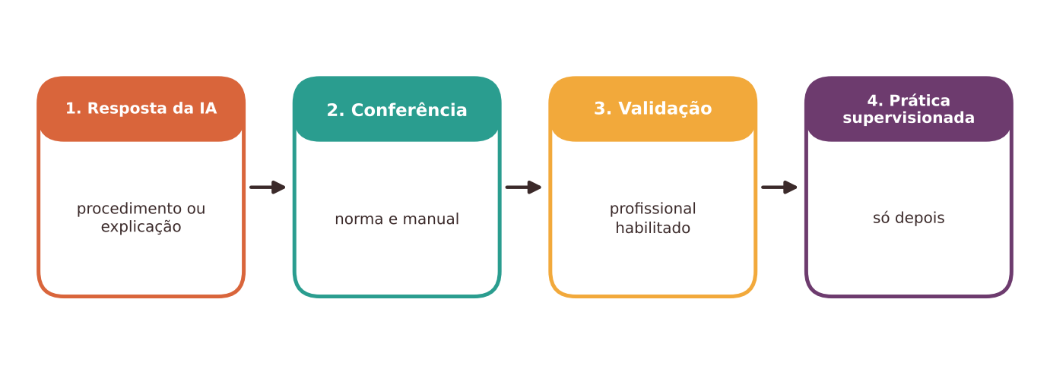
Figura 15.3 — Síntese: da resposta da IA ao trabalho seguro. Ilustração conceitual.
Descrição acessível: Fluxo com quatro etapas: resposta da IA, conferência com norma e manual, validação por profissional habilitado, prática supervisionada. Uma placa de alerta indica que, sem verificação, a aplicação é proibida.
O QUE VALE A PENA LEMBRAR
- A EPT forma por competências, com ênfase no saber fazer, em normas e na responsabilidade técnica.
- A IA tem dois lugares: objeto e ferramenta de trabalho (formar para usar e questionar) e apoio ao ensino.
- Em áreas de risco, nunca aplique procedimentos de IA sem conferir normas, manuais e profissional habilitado.
- A pesquisa específica em EPT é escassa; evite generalizações.
- Avalie competências por demonstração, rubricas com requisitos de segurança, portfólios e defesa oral.
- Proteja dados de empresas, clientes e pacientes; priorize a formação integral.

15.11 Questões para reflexão sobre a sua prática
REFLITA SOBRE A SUA PRÁTICA
- Em que situações da sua área um erro técnico seria mais grave? Como a formação prepara os estudantes para verificar informações?
- Como a IA já é usada no campo profissional dos seus estudantes? Que competências emergem?
- Que normas e manuais devem ser conferidos antes de qualquer uso de IA na sua área?
- Como você avalia competências práticas hoje? Como garantir que sejam demonstradas?
- Como dialogar com o setor produtivo sem reduzir a formação a treinamento de ferramentas?

Exercícios de múltipla escolha
Escolha uma alternativa em cada questão. O gabarito comentado está no Apêndice A (Capítulo 15).
Questão 1. Qual é uma especificidade da EPT que influencia decisões sobre IA?
a) O erro técnico pode ter consequências físicas, legais e de segurança.
b) A exclusividade de estudantes jovens.
c) A dispensa de práticas.
d) A ausência de normas.
e) A ausência de relação com empresas.
Questão 2. Segundo o capítulo, a EPT enfatiza:
a) Apenas teoria.
b) Apenas memorização de manuais.
c) Apenas provas de múltipla escolha.
d) Formação por competências, articulação com o mundo do trabalho e formação integral.
e) Apenas treinamento para uma ferramenta.
Questão 3. Quais são os dois lugares da IA na EPT descritos no capítulo?
a) Apenas tema de ficção.
b) Apenas ferramenta de avaliação e punição.
c) Objeto e ferramenta de trabalho, e apoio ao ensino e à aprendizagem.
d) Substituto do professor e dos laboratórios.
e) Somente tema de pesquisa acadêmica.
Questão 4. Segundo a revisão de Chee et al. (2024), qual é a ênfase das competências em IA para o mundo do trabalho?
a) Interpretar e usar dados e ferramentas, detectar erros e tomar decisões apoiadas por IA.
b) Apenas operar um único software.
c) Apenas programar redes neurais.
d) Apenas conhecer a história da IA.
e) Evitar qualquer uso.
Questão 5. O que a pesquisa permite afirmar sobre IA generativa na EPT?
a) Há ampla evidência experimental definitiva.
b) Há comprovação de redução de acidentes.
c) Há pouca pesquisa específica, e as revisões citadas tratam sobretudo de ensino superior e educação básica.
d) Não há nenhum estudo sobre IA em educação.
e) Há comprovação de melhores notas.
Questão 6. Em áreas de risco, o que o capítulo diz sobre procedimentos gerados por IA?
a) Aplicar sem registro.
b) Aplicar se estiverem bem escritos.
c) Aplicar se forem rápidos.
d) Aplicar se a IA disser que está correto.
e) Nunca aplicá-los sem conferi-los com a norma, o manual do fabricante e profissional habilitado.
Questão 7. Por que normas citadas por IA exigem conferência?
a) Porque normas não importam.
b) Porque podem estar desatualizadas, com números errados ou inexistentes.
c) Porque normas são sempre secretas.
d) Porque normas nunca mudam.
e) Porque IA sempre cita corretamente.
Questão 8. Qual é o objetivo da "Auditoria técnica"?
a) Aplicar o procedimento diretamente.
b) Evitar a discussão.
c) Copiar o procedimento da IA.
d) Substituir a norma.
e) Comparar procedimento gerado por IA com a norma, identificar falhas e justificar correções.
Questão 9. Como os problemas são classificados na auditoria?
a) Crítico, importante ou menor, conforme o risco.
b) Novo, velho ou usado.
c) Fácil, difícil ou impossível.
d) Longo, curto ou médio.
e) Bonito, feio ou neutro.
Questão 10. Qual cuidado o professor deve tomar ao preparar o procedimento para a atividade?
a) Ignorar a norma.
b) Usar apenas a IA, sem conferência.
c) Distribuir o texto amplamente sem supervisão.
d) Evitar instruções que possam causar dano se aplicadas fora de contexto e conferir com a norma.
e) Usar dados de empresas reais.
Questão 11. Qual pergunta de discussão ajuda a tratar a responsabilidade?
a) Quem escreveu o prompt mais longo?
b) Quem responde se um profissional seguir um procedimento errado gerado por IA?
c) Quantas páginas tem o manual?
d) Qual é a cor da norma?
e) Qual IA é mais rápida?
Questão 12. Na atividade de documentação técnica, qual é a instrução-chave do prompt?
a) Omitir problemas.
b) Reescrever a prática.
c) Inventar medições plausíveis.
d) Organizar o texto usando apenas as informações das anotações, sem acrescentar fatos.
e) Completar lacunas com suposições.
Questão 13. Por que se faz a "higienização" das anotações antes de usar a IA?
a) Para evitar escrever.
b) Para limpar o computador.
c) Para tornar o texto mais longo.
d) Para esconder erros.
e) Para remover dados sensíveis e confidenciais antes de qualquer envio.
Questão 14. Qual risco ético se associa a um relatório que descreve o que "deveria ter sido feito" e não o que foi feito?
a) Excesso de detalhes.
b) Linguagem informal.
c) Maior clareza.
d) Uso de tabelas.
e) Falta de fidelidade, com consequências para auditorias e segurança.
Questão 15. Qual é um uso adequado da IA na área da saúde na formação, segundo o capítulo?
a) Substituir a supervisão.
b) Inserir dados de pacientes reais.
c) Simulação de casos com dados fictícios, com ênfase em ética e responsabilidade.
d) Usar o diagnóstico da IA como definitivo.
e) Divulgar dados clínicos.
Questão 16. Qual é um cuidado para o apoio à programação?
a) Executar sem testar.
b) Testar o código, verificar erros e segurança, e discutir licenciamento e autoria.
c) Ignorar licenças.
d) Copiar sem registro.
e) Evitar revisões.
Questão 17. Qual é a forma privilegiada de avaliar competências na EPT?
a) Por desempenho, com demonstração prática e listas de verificação observáveis.
b) Apenas por provas escritas.
c) Por sorteio.
d) Por notas atribuídas por IA.
e) Por respostas copiadas.
Questão 18. O que significa tratar critérios de segurança como "requisitos mínimos" em rubricas?
a) Que a segurança não é avaliada.
b) Que a segurança só vale nota extra.
c) Que segurança é opcional.
d) Que uma não conformidade crítica de segurança impede a aprovação da etapa, independentemente de outros critérios.
e) Que a IA decide a segurança.
Questão 19. Qual instrumento ajuda a verificar o raciocínio técnico do estudante?
a) Um desenho aleatório.
b) A defesa oral técnica: "explique por que fez assim".
c) Uma cópia do manual.
d) Um texto gerado por IA.
e) A nota de um detector.
Questão 20. Por que não é adequado aprovar competências com base em respostas escritas geradas por IA?
a) Porque a competência profissional precisa ser demonstrada, e não apenas descrita.
b) Porque a IA não escreve.
c) Porque a competência é sempre teórica.
d) Porque a IA sempre acerta.
e) Porque a escrita é proibida.
Questão 21. Qual é um risco em relação ao setor produtivo?
a) Eliminação de normas.
b) Ausência de diálogo.
c) Excesso de formação humana.
d) Pressão por treinamento rápido de ferramentas em detrimento da formação integral.
e) Redução de acidentes garantida.
Questão 22. Qual postura o capítulo recomenda sobre previsões de automação e emprego?
a) Aceitar previsões catastróficas.
b) Usar previsões para desestimular estudo.
c) Cautela, pois são incertas, ajudando os estudantes a refletir sem alarmismo.
d) Ignorar o tema.
e) Aceitar previsões otimistas sem análise.
Questão 23. Qual dos usos de IA exige especial cuidado de confidencialidade?
a) Explicação genérica de conceito.
b) Documentação com informações de empresas, clientes ou pacientes.
c) Lista de leituras.
d) Exercícios fictícios.
e) Rascunho de rubrica.
Questão 24. Qual é uma alternativa com poucos recursos para a auditoria técnica?
a) Exigir acesso individual a IA.
b) Usar apenas vídeos.
c) Cancelar a atividade.
d) Usar textos impressos preparados pelo professor e manuais disponíveis.
e) Trocar por prova.
Questão 25. Em qual situação o capítulo recomenda dispensar a IA?
a) Quando há internet.
b) Em atividades práticas em que a habilidade manual e o julgamento sensorial são o objetivo, e em avaliações de competência.
c) Em qualquer atividade.
d) Somente em cursos de gestão.
e) Quando o assunto é teórico.
Questão 26. Por que a conversa com um profissional da área é proposta?
a) Para promover produtos.
b) Para dispensar estágios.
c) Para evitar avaliação.
d) Para substituir o professor.
e) Para aproximar formação e trabalho e identificar competências e erros reais.
Questão 27. Qual é um risco de dependência na EPT?
a) Perda de competência prática ao delegar à IA o que deveria ser praticado.
b) Maior segurança em qualquer caso.
c) Aumento garantido de habilidade manual.
d) Eliminação de erros.
e) Reforço da responsabilidade.
Questão 28. Qual dos eixos pode usar IA para análise de dados de campo, com verificação?
a) Apenas Saúde.
b) Apenas Turismo.
c) Agropecuária e meio ambiente, sempre conferindo recomendações com normas e profissionais.
d) Apenas Informática.
e) Nenhum eixo.
Questão 29. O que o capítulo diz sobre normas técnicas e de segurança?
a) São irrelevantes.
b) Nunca mudam.
c) Regulam muitas áreas e mudam, exigindo conferência da versão vigente.
d) Valem para uma única área.
e) Podem ser ignoradas.
Questão 30. Qual é a síntese do capítulo?
a) Delegar a avaliação à IA.
b) Substituir laboratórios por IA.
c) Dispensar normas.
d) Treinar estudantes apenas para ferramentas.
e) Formar profissionais que usem IA com competência, verificação normativa, responsabilidade e segurança.

Exercícios discursivos
Responda com suas palavras, justificando com base no conteúdo do capítulo e na sua realidade de trabalho. Sugestões de resposta e critérios de avaliação estão no Apêndice B (Capítulo 15).
1. Explique as especificidades da EPT que tornam a verificação técnica e normativa central nas decisões sobre IA.
2. Diferencie IA como objeto e ferramenta de trabalho e IA como apoio ao ensino na EPT. Dê um exemplo de cada na sua área.
3. Descreva a atividade "Auditoria técnica" e indique como adaptaria para a sua área.
4. Por que citar normas gerada por IA exige conferência? Dê dois riscos concretos.
5. Elabore uma lista de cinco práticas de uso seguro de IA para profissionais de sua área.
6. Descreva a atividade de documentação técnica e explique por que a fidelidade ao registro é uma questão ética.
7. Quais cuidados de confidencialidade e de proteção de dados são necessários ao usar IA em estágios?
8. Como você avaliaria uma competência prática (por exemplo, uma montagem) com rubrica que inclui requisitos mínimos de segurança?
9. Por que aprovar competências com base em textos gerados por IA é inadequado? O que fazer?
10. Aponte dois riscos de pressão do setor produtivo sobre a formação e proponha uma resposta institucional.
11. Dê exemplos de uso de IA em dois eixos tecnológicos e indique o que verificar em cada um.
12. Como a formação pode abordar automação e emprego sem alarmismo?
13. Planeje uma conversa com profissional da área sobre uso de IA, com cinco perguntas dos estudantes.
14. Em quais situações práticas você dispensaria a IA na sua área? Justifique.
15. Explique como a revisão de Chee et al. (2024) pode orientar competências em IA na EPT.
16. Retome a situação do professor Rogério e proponha três ações pedagógicas.
17. Como proteger a autonomia do professor da EPT diante de pressões para adotar ferramentas de IA?
18. Que apoios institucionais seriam necessários para uso seguro de IA em oficinas e laboratórios?
19. Descreva como combinar avaliação prática e uso declarado de IA em um projeto integrador.
20. Escreva uma orientação de quatro itens para estudantes sobre uso de IA em relatórios técnicos.

Referências utilizadas neste capítulo
BRASIL. Lei nº 11.741, de 16 de julho de 2008. Altera dispositivos da Lei nº 9.394/1996 para redimensionar, institucionalizar e integrar as ações da educação profissional técnica de nível médio, da educação de jovens e adultos e da educação profissional e tecnológica. Diário Oficial da União, Brasília, DF, 2008. (conferir texto vigente)
BRASIL. Ministério da Educação. Conselho Nacional de Educação. Resolução CNE/CP nº 1, de 5 de janeiro de 2021. Define as Diretrizes Curriculares Nacionais Gerais para a Educação Profissional e Tecnológica. Brasília, DF: MEC/CNE, 2021. (conferir texto vigente)
CHEE, H. et al. A competency framework for AI literacy: variations by different learner groups and an implied learning pathway. British Journal of Educational Technology, 2024.
YUSUF, A. et al. Generative AI in education and research: a systematic mapping review. Review of Education, 2024.
ZAWACKI-RICHTER, O. et al. Systematic review of research on artificial intelligence applications in higher education: where are the educators? International Journal of Educational Technology in Higher Education, v. 16, art. 39, 2019.



Capítulo 16 — Graduação: autonomia, integridade e formação profissional com IA
OBJETIVOS DE APRENDIZAGEM
Ao final deste capítulo você será capaz de:
- Caracterizar o público da graduação e as tensões entre autonomia, integridade acadêmica e formação profissional diante da IA.
- Interpretar criticamente evidências sobre IA em cursos superiores, reconhecendo seus limites.
- Elaborar orientações de uso de IA para uma disciplina, com níveis de uso permitido e declaração.
- Planejar atividades em que a IA é objeto de análise crítica e apoio à prática de recuperação.
- Desenhar avaliações que valorizem processo, domínio individual e autenticidade, sem depender de detectores.
- Reconhecer riscos específicos (direitos autorais de materiais, privacidade, desigualdade de acesso, perda de competências).

16.1 Situação inicial: o parecer com jurisprudência inventada
SITUAÇÃO INICIAL Uma situação hipotética
Na disciplina de Direito Civil, a professora Beatriz recebe um parecer bem organizado de um estudante, com cinco decisões judiciais citadas, com números de processo e ementas. Ao conferir, descobre que três das decisões não existem. O estudante diz: "Pedi ao assistente de IA os precedentes; achei que fosse como uma base de dados". No mesmo semestre, outro grupo usa o assistente para treinar argumentação com resultados muito positivos. Beatriz se pergunta: "Proíbo? Libero? Como avalio?". A cena é fictícia e reflete dilemas de muitos cursos de graduação.

PERGUNTA MOBILIZADORA
Como construir, em uma disciplina de graduação, um uso de IA que fortaleça a formação profissional e a integridade, em vez de enfraquecê-las?

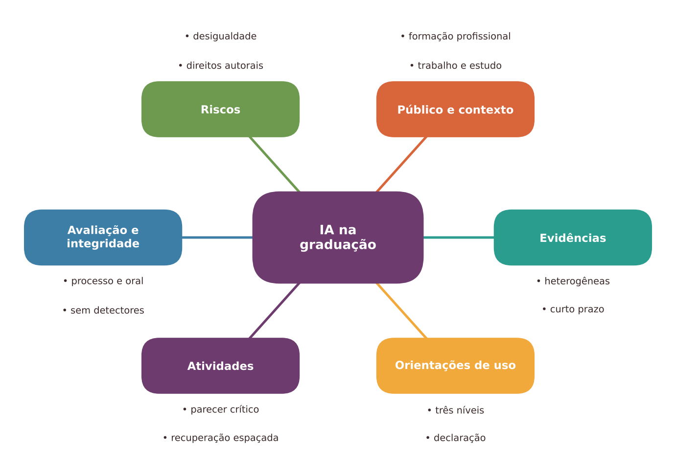
Figura 16.1 — Mapa dos conceitos principais do capítulo. Ilustração conceitual.
Descrição acessível: Mapa radial com o tema central "IA na graduação" e seis ramos: público e contexto, evidências, orientações de uso, atividades, avaliação e integridade, riscos e cuidados.

16.2 O público da graduação
A graduação reúne estudantes adultos ou quase adultos, de trajetórias muito diversas: jovens recém-saídos do ensino médio, trabalhadores em cursos noturnos, estudantes de educação a distância, pessoas que retomam os estudos. Muitos conciliam trabalho e estudo, e têm tempo e recursos desiguais. A autonomia é maior, e as expectativas de formação profissional pesam: cada curso forma para exercer uma profissão, com responsabilidade técnica, ética e legal.
As oportunidades incluem estudo autônomo com apoio, ensino mais personalizado, acessibilidade e preparação para um mercado em transformação. Os riscos incluem fraude, dependência, desigualdades de acesso e perda de competências essenciais para a prática.

16.3 O que dizem as evidências (e o que não dizem)
O ensino superior é a etapa com mais estudos sobre IA generativa. Ainda assim, as evidências são heterogêneas e de curto prazo. Vejamos exemplos, com seus limites.
O que a pesquisa permite afirmar
Revisões sistemáticas. Uma revisão de 139 artigos sobre IA generativa no ensino em instituições superiores encontrou aplicações concentradas em engenharia, saúde e línguas, e a maioria no nível de "aumento" da prática, e não de redefinição (WANG et al., 2025). Outra, de 63 estudos, concluiu que ferramentas de IA em geral melhoram a aquisição de conhecimento e resultados afetivos, mas o desenvolvimento de processos e habilidades cognitivas varia bastante (LUO et al., 2025). Uma revisão de 125 estudos aponta tensão entre adoção estudantil e resistência docente, e sugere que investimentos em formação docente podem não se traduzir automaticamente em transformação pedagógica (ALTAMIRANO et al., 2026).
Ensaios e estudos com estudantes.
- Um ensaio randomizado em Física comparou um tutor de IA desenhado com princípios pedagógicos a uma aula de aprendizagem ativa: os estudantes aprenderam mais em menos tempo com o tutor, em um conteúdo específico (KESTIN et al., 2025).
- Um estudo semestral com 51 estudantes de Psicologia usou um tutor para prática de recuperação espaçada; estudantes mais engajados tiveram notas mais altas, com limites de causalidade (BAILLIFARD et al., 2024).
- Um estudo qualitativo com 192 reflexões de estudantes sugere que o uso para construir e ampliar conhecimento ("abordagem de domínio") se associa a aprendizagem de nível mais alto do que o uso procedimental (PALLANT et al., 2025).
- Em uma tarefa de escrita, o apoio de IA melhorou o texto, mas não ganhos de conhecimento e transferência, com possível "preguiça metacognitiva" (FAN et al., 2025).
- Estudantes que receberam feedback de GPT-4 participaram mais e melhoraram o conteúdo em turmas de Macroeconomia (GESCHWIND et al., 2026).
Limites comuns: amostras pequenas; poucas disciplinas; curto prazo; autosseleção; poucos estudos no Brasil e em instituições com recursos limitados. Não se pode afirmar que a IA melhore, em geral, a aprendizagem na graduação; a evidência indica que o desenho pedagógico e a mediação fazem diferença.

16.4 Apoios ao trabalho do professor
- Planejamento: rascunhos de planos de ensino, roteiros de aulas, estudos de caso e problemas.
- Materiais: variações de exemplos, glossários, resumos, questões a revisar.
- Avaliação: rascunhos de rubricas, feedback inicial a partir de critérios e organização de comentários.
- Orientação: perguntas orientadoras para trabalhos de conclusão e projetos.
- Acessibilidade: descrições de imagens, legendas e adaptações (Capítulo 9).
- Comunicação: textos para turmas e orientações administrativas.

Pare e verifique
Materiais de aula, artigos e livros têm direitos autorais. Antes de enviar textos de terceiros a um sistema de IA, verifique licenças e termos de uso. Não envie provas, bancos de questões ou materiais de colegas sem autorização. Verifique também a política institucional sobre uso de ferramentas e a proteção de dados de estudantes.

16.5 Orientações de uso na disciplina
Um dos gestos mais importantes do professor é explicitar, no plano de ensino, o que é permitido em cada atividade. Propomos (proposta do autor) três níveis, que devem ser adaptados à disciplina e à política institucional:
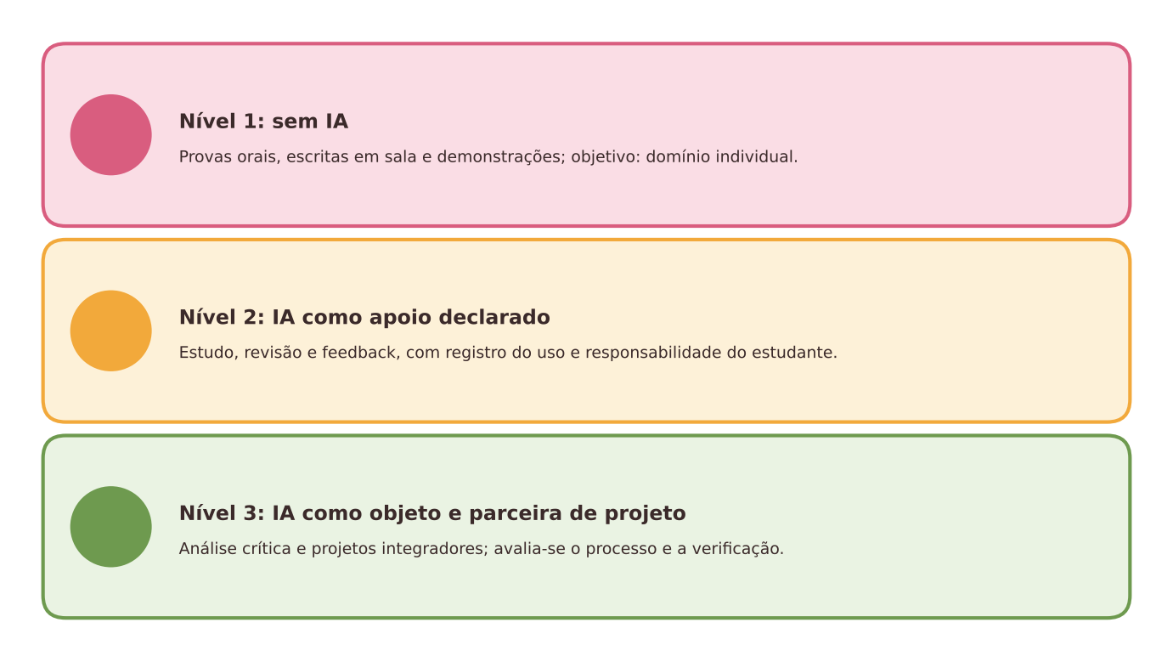
Figura 16.2 — Três níveis de uso de IA em atividades da disciplina. Ilustração conceitual, proposta do autor.
Descrição acessível: Três faixas. Nível 1, sem IA: provas orais, escritas em sala e demonstrações; objetivo de domínio individual. Nível 2, IA como apoio declarado: estudo, revisão, feedback, com registro do uso. Nível 3, IA como objeto e parceira de projeto: análise crítica, projetos integradores, com avaliação do processo e da verificação.
- Nível 1, sem IA: atividades em que se avalia domínio individual.
- Nível 2, IA como apoio declarado: uso para estudar, revisar, obter feedback ou organizar ideias, com declaração do uso e responsabilidade do estudante pelo conteúdo.
- Nível 3, IA como objeto e parceira: projetos em que a análise crítica da IA e a verificação fazem parte do objetivo.

Cada atividade deve indicar o nível, os critérios e a forma de declaração. Uma política clara reduz conflitos e promove a equidade.
Na prática docente
Inclua no plano de ensino um quadro simples: atividade / nível de uso de IA / como declarar / consequências. Explique oralmente na primeira aula e retome nas atividades. Convide a turma a comentar e ajustar a política ao longo do semestre. Isso reduz mal-entendidos e fortalece o acordo.

16.6 Atividades completas

Atividade 1: parecer crítico: avaliando uma resposta de IA com critérios do campo
ATIVIDADE PRÁTICA Parecer crítico: avaliando uma resposta de IA com critérios do campo profissional
Título e nível educacional | Parecer crítico de uma resposta de IA. Graduação (qualquer curso, com adaptação de critérios).
Área ou componente curricular | Direito, Saúde, Engenharia, Educação, Administração (o exemplo usa Direito; o professor adapta).
Objetivos de aprendizagem | Avaliar criticamente uma resposta gerada por IA com critérios próprios da área; verificar fontes e fundamentos; reconhecer limites e responsabilidades profissionais.
Conhecimentos prévios necessários | Conteúdo da unidade; normas de citação e fontes primárias da área.
Tempo estimado | 2 aulas de 100 minutos.
Recursos | Caso hipotético (fictício, sem dados reais); resposta de IA preparada pelo professor; acesso a bases de fontes primárias da área (jurisprudência, normas, protocolos, artigos); quadro de critérios.
Papel do professor | Preparar o caso e a resposta (pedindo ao assistente e conferindo); definir critérios; mediar.
Papel dos estudantes | Em duplas ou trios, avaliar a resposta, verificar cada fundamento, produzir parecer crítico e propor correções.
Passo a passo | - Apresente um caso hipotético de complexidade média, sem dados pessoais.  - Entregue a resposta de IA (por exemplo, um parecer) sem indicar se há erros.  - Os grupos preenchem o quadro: afirmação; fundamento citado; existe? (verificado em fonte primária); adequado ao caso?; observações.  - Classifiquem problemas em: erro factual, fundamento inexistente, raciocínio inadequado, omissão relevante, viés.  - Redigem um parecer crítico de uma página: o que está correto, o que precisa ser corrigido, o que faltou e quais riscos profissionais haveria se o documento fosse usado.  - Apresentação e discussão: Quem é responsável pelo uso de informações geradas por IA? Que protocolos de verificação deveriam existir na profissão?  - Fechamento: cada estudante escreve um protocolo pessoal de uso de IA na prática profissional.
Prompt, quando aplicável | Para o professor: "Elabore um parecer sobre o caso [descrição fictícia], com fundamentos e citações. Indique ao final os pontos que o usuário deve verificar em fontes primárias." Verifique e, se desejar, inclua falhas conhecidas.
Produto esperado | Quadro preenchido, parecer crítico e protocolo pessoal.
Critérios de avaliação | (a) Verificação em fontes primárias; (b) identificação de falhas; (c) argumentação com critérios da área; (d) reconhecimento de responsabilidades; (e) protocolo viável.
Verificações de qualidade | O caso é fictício? A resposta de IA foi verificada pelo professor? As fontes são acessíveis a todos?
Cuidados com dados, acessibilidade e adequação etária | Sem dados reais de pessoas ou casos sigilosos. Materiais em formatos acessíveis. Cuidado com direitos autorais.
Adaptação para contextos com poucos recursos | Use cópias impressas de fontes primárias e acesso compartilhado; a resposta de IA pode ser impressa. A etapa de busca pode ser em grupo, com um computador.
Alternativa sem IA | O professor escreve um parecer com falhas plantadas, como "gerado por um assistente hipotético".
Pergunta final de reflexão | Que parte da sua futura prática profissional você jamais delegaria a um sistema automático, e por quê?

Atividade 2: prática de recuperação com perguntas geradas a partir do material do estudante
ATIVIDADE PRÁTICA Prática de recuperação espaçada com perguntas geradas por IA e verificação
Título e nível educacional | Prática de recuperação com perguntas geradas por IA. Graduação (qualquer curso).
Área ou componente curricular | Qualquer disciplina com conteúdo conceitual.
Objetivos de aprendizagem | Praticar a recuperação ativa e espaçada; gerar e verificar perguntas a partir do material de estudo; autoavaliar lacunas; regular o estudo.
Conhecimentos prévios necessários | Ter estudado o conteúdo da unidade.
Tempo estimado | 3 sessões de 30 minutos (espaçadas ao longo de duas semanas).
Recursos | Material de estudo do próprio estudante ou do professor; assistente de IA para gerar perguntas; folha de registro de acertos e lacunas.
Papel do professor | Explicar a estratégia (efeito do teste, espaçamento); orientar o uso do prompt; checar amostras de perguntas e respostas.
Papel dos estudantes | Gerar perguntas, responder de memória, verificar respostas no material, registrar lacunas e reestudar.
Passo a passo | - Preparação: o estudante seleciona um trecho do material (por exemplo, um capítulo) e pede à IA 10 perguntas de diferentes tipos, sem as respostas.  - Recuperação: responde às perguntas de memória, sem consultar.  - Verificação: confere as respostas no material original (e não apenas com a IA), marcando acertos, parciais e lacunas.  - Revisão: reestuda as lacunas e registra o que aprendeu.  - Espaçamento: repete a atividade 3 a 4 dias depois e novamente uma semana depois, com perguntas parcialmente novas.  - Reflexão: ao final, escreve um parágrafo sobre o que a estratégia mudou no seu estudo e quais perguntas da IA eram ruins (ambíguas, erradas ou superficiais).
Prompt, quando aplicável | Com base no texto abaixo, crie 10 perguntas para que eu pratique a recuperação: 3 de lembrança de conceitos, 4 de compreensão (explicar com minhas palavras) e 3 de aplicação em exemplos novos. Não escreva as respostas. Use apenas o conteúdo do texto. Texto: [colar um trecho do material, observando direitos autorais].
Produto esperado | Folha de registro, perguntas avaliadas e reflexão.
Critérios de avaliação | (a) Recuperação feita sem consulta; (b) verificação no material; (c) identificação e correção de perguntas ruins; (d) registro de lacunas e revisão; (e) espaçamento realizado.
Verificações de qualidade | As perguntas estão de acordo com o texto? Há erros ou ambiguidades? O estudante verifica nas fontes?
Cuidados com dados, acessibilidade e adequação etária | Respeitar direitos autorais; não enviar materiais protegidos sem autorização; não inserir dados pessoais.
Adaptação para contextos com poucos recursos | Use fichas de estudo em papel, perguntas elaboradas pelo professor ou por colegas, e sessões em grupos.
Alternativa sem IA | Perguntas elaboradas pelo próprio estudante ou em duplas, trocando perguntas entre colegas.
Pergunta final de reflexão | Como a recuperação de memória mudou a sua percepção do que você realmente sabe?

Experimente com sua turma
Peça que cada estudante registre, em uma bitácora de uso de IA de uma ou duas linhas por semana: "usei para... / aprendi... / verifiquei...". Revise amostras ao longo do semestre. Os dados anônimos podem orientar ajustes na política da disciplina.

Uma alternativa com poucos recursos
Em cursos com conectividade limitada, priorize estratégias que dispensam IA: fichas de recuperação, estudo em grupo, leitura guiada, avaliação oral. Se houver acesso apenas por celular, organize atividades curtas, offline quando possível, e disponibilize materiais em formatos leves.

16.7 Avaliação e integridade acadêmica
A integridade acadêmica é uma preocupação central. Alguns pontos:
- Detectores não são prova. Um estudo que testou 14 ferramentas concluiu que as ferramentas de detecção avaliadas não eram nem precisas nem confiáveis, e tinham tendência a classificar texto como escrito por humanos, além de ficarem piores com técnicas de ofuscação (WEBER-WULFF et al., 2023). Outros achados mostram vieses contra falantes não nativos de inglês (LIANG et al., 2023).
- Reforma da avaliação. Um documento de discussão preparado para a agência reguladora australiana (TEQSA) convida instituições a repensar a avaliação diante da IA generativa, sem prescrever uma solução única (LODGE et al., 2023).
- Desenhe avaliações autênticas e em múltiplas etapas: projetos com entregas intermediárias, estudos de caso, defesas orais, portfólios, avaliações práticas, relatórios reflexivos e provas em sala.
- Combine níveis: uma parte da nota de domínio individual (Nível 1) e outra de projetos com uso declarado (Níveis 2 e 3).
- Declaração e registro de uso, com consequências educativas claras.
- Processo justo: em caso de suspeita, reunir evidências de processo, conversar, dar oportunidade de defesa.

16.8 Oportunidades e benefícios
- Estudo autônomo mais ativo, com perguntas, feedback e dicas.
- Preparação profissional, com prática de verificação e de uso responsável.
- Acessibilidade e apoio multilíngue.
- Tempo docente: apoio na preparação de materiais e feedback inicial, com revisão.
- Pesquisa e extensão: apoio à organização de ideias, sempre com ética e verificação (veja também o capítulo 17).

16.9 Riscos, limites e cuidados
- Integridade: terceirização de trabalhos, fabricação de fontes, plágio.
- Desigualdade: versões pagas oferecem mais recursos; estudantes sem acesso ou apoio ficam em desvantagem.
- Privacidade e direitos autorais: materiais de aula, trabalhos de estudantes e dados de pesquisa.
- Automação do julgamento profissional, com perda de competências essenciais.
- Sobrecarga docente: revisar produções, lidar com suspeitas e criar novas avaliações.
- Vigilância e desconfiança, que podem prejudicar a relação professor-estudante.
- Políticas inconsistentes entre disciplinas e cursos.

Quando dispensar a IA
Dispense a IA em avaliações de domínio individual, em atividades cujo objetivo seja a prática de habilidades essenciais (cálculo, raciocínio clínico ou jurídico, escrita própria), com dados pessoais, sigilosos ou materiais protegidos, e sempre que não houver como verificar o resultado. Também dispense quando a política institucional proibir ou condicionar o uso.

16.10 Síntese visual e o que vale a pena lembrar
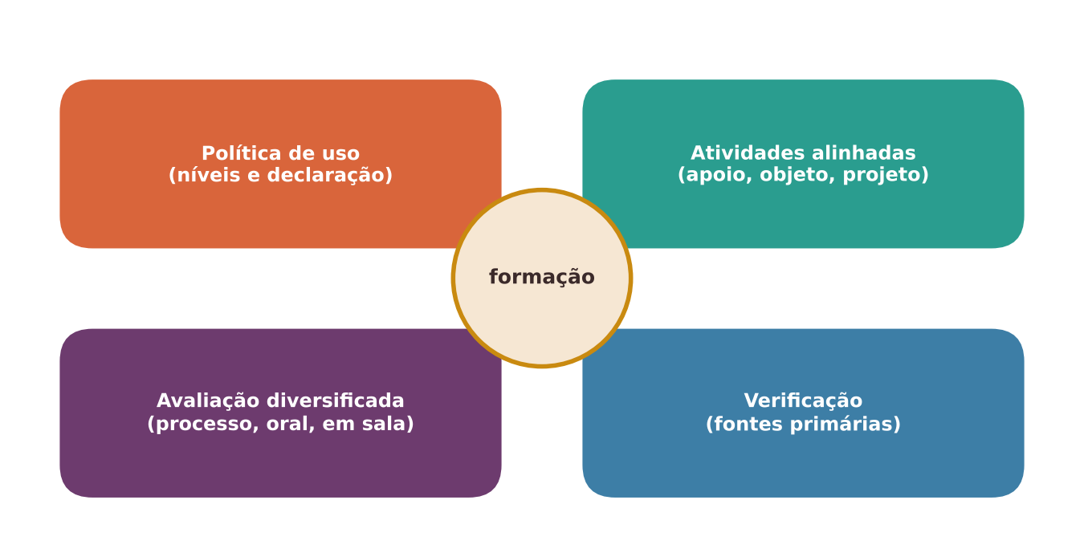
Figura 16.3 — Síntese: política clara, atividades alinhadas, avaliação diversificada e verificação. Ilustração conceitual.
Descrição acessível: Quatro blocos ligados: política de uso (níveis e declaração), atividades alinhadas (apoio, objeto, projetos), avaliação diversificada (processo, oral, em sala) e verificação (fontes primárias e conferência). No centro, a palavra "formação".
O QUE VALE A PENA LEMBRAR
- A graduação é diversa; as expectativas de formação profissional pedem responsabilidade, verificação e ética.
- Evidências sobre IA no ensino superior são heterogêneas e de curto prazo: o desenho e a mediação importam.
- Explicite níveis de uso por atividade e a forma de declaração.
- Atividades de análise crítica e de recuperação espaçada com verificação são promissoras e viáveis.
- Detectores não são prova; avalie processo, domínio individual e autenticidade.
- Atenção a direitos autorais, privacidade, desigualdade e perda de competências.

16.11 Questões para reflexão sobre a sua prática
REFLITA SOBRE A SUA PRÁTICA
- Que atividades da sua disciplina deveriam ser Nível 1 (sem IA)? Quais poderiam ser Nível 2 ou 3?
- Como você comunica à turma o que é permitido? Os estudantes participam da definição?
- Que competências essenciais da sua profissão não poderiam ser delegadas a sistemas de IA?
- Como sua avaliação garante equidade entre estudantes com e sem acesso a ferramentas pagas?
- Que apoio institucional você gostaria de ter (política, formação, tempo) para lidar com IA?

Exercícios de múltipla escolha
Escolha uma alternativa em cada questão. O gabarito comentado está no Apêndice A (Capítulo 16).
Questão 1. Qual característica do público da graduação é destacada no capítulo?
a) Diversidade de trajetórias, com muitos estudantes que conciliam trabalho e estudo.
b) Homogeneidade de idade e recursos.
c) Ausência de expectativas profissionais.
d) Dispensa de autonomia.
e) Acesso igual a tecnologias.
Questão 2. Por que a formação profissional exige atenção especial ao uso de IA na graduação?
a) Porque a IA substitui profissionais.
b) Porque erros não têm consequências.
c) Porque a graduação não tem profissões.
d) Porque cada curso forma para uma profissão com responsabilidade técnica, ética e legal.
e) Porque normas profissionais não existem.
Questão 3. Qual é uma característica geral das evidências sobre IA na graduação?
a) São todas negativas.
b) São heterogêneas, de curto prazo e com amostras pequenas em muitos estudos.
c) São definitivas e de longo prazo.
d) São idênticas em todas as áreas.
e) São inexistentes.
Questão 4. Segundo a revisão de Wang et al. (2025), a maior parte das aplicações de IA generativa no ensino superior estava no nível de:
a) Eliminação de avaliações.
b) Redefinição completa.
c) Aumento da prática, e não de redefinição.
d) Uso exclusivo em Humanas.
e) Substituição total do professor.
Questão 5. O que a revisão de Luo et al. (2025) concluiu sobre o desenvolvimento de habilidades cognitivas?
a) Não há dados.
b) Sempre piora.
c) É igual em todos os estudos.
d) Sempre melhora muito.
e) A eficácia em desenvolver processos cognitivos e habilidades varia bastante.
Questão 6. O que sugere a revisão de Altamirano et al. (2026) sobre formação docente?
a) Que investimentos em formação podem não se traduzir automaticamente em transformação pedagógica.
b) Que a transformação é automática.
c) Que formação docente é desnecessária.
d) Que não há resistência docente.
e) Que docentes aderem mais que estudantes.
Questão 7. O que o estudo de Kestin et al. (2025) permite afirmar?
a) Que houve prejuízo à aprendizagem.
b) Em um conteúdo específico, um tutor desenhado com princípios pedagógicos produziu mais aprendizagem em menos tempo que uma aula de aprendizagem ativa.
c) Que o professor é dispensável.
d) Que o resultado vale para todas as disciplinas.
e) Que qualquer chatbot supera qualquer aula.
Questão 8. O estudo de Baillifard et al. (2024) mostrou que:
a) O tutor causou notas altas em todos.
b) Estudantes mais engajados com um tutor de recuperação espaçada tiveram notas mais altas, com limites de causalidade.
c) Todos tiveram o mesmo engajamento.
d) O estudo foi realizado com crianças.
e) O tutor não teve uso.
Questão 9. O que sugere o estudo de Pallant et al. (2025) sobre formas de uso de IA?
a) Forma de uso não importa.
b) Produz notas máximas.
c) Usar para construir e ampliar conhecimento associa-se a aprendizagem de nível mais alto do que o uso apenas procedimental.
d) Só funciona em Matemática.
e) O uso procedimental é sempre superior.
Questão 10. O que sugere o estudo de Fan et al. (2025) em uma tarefa de escrita?
a) Piora do texto.
b) Melhora do texto sem ganhos significativos de conhecimento e transferência, com possível preguiça metacognitiva.
c) Melhora de tudo.
d) Nenhum efeito.
e) Prova de que IA deve ser proibida.
Questão 11. Qual é um limite comum dos estudos sobre IA na graduação?
a) Amostras pequenas, poucas disciplinas, curto prazo, autosseleção e poucos estudos no Brasil.
b) Participação de todos os países igualmente.
c) Ausência de problemas metodológicos.
d) Amostras sempre enormes.
e) Seguimento de décadas.
Questão 12. Por que se deve verificar direitos autorais antes de enviar materiais a sistemas de IA?
a) Porque IA só aceita textos livres.
b) Porque direitos autorais não existem.
c) Porque todo material é público.
d) Porque professores não têm direitos.
e) Porque textos de terceiros têm licenças e termos de uso, e provas e bancos de questões exigem autorização.
Questão 13. Qual é o primeiro nível de uso de IA proposto no capítulo?
a) Sem IA, para avaliar domínio individual.
b) Uso sem regras.
c) IA como parceira de projeto.
d) IA obrigatória em tudo.
e) IA como apoio declarado.
Questão 14. O que caracteriza o nível 2?
a) Proibição total.
b) IA como apoio declarado, para estudo, revisão ou feedback, com responsabilidade do estudante.
c) Uso só pelo professor.
d) Uso sem declaração.
e) Uso como parceira de projeto apenas.
Questão 15. O que caracteriza o nível 3?
a) Uso oculto.
b) Uso proibido.
c) Uso sem critérios.
d) IA como objeto de análise crítica e parceira de projeto, com avaliação do processo e da verificação.
e) Uso apenas para copiar.
Questão 16. Qual elemento deve constar para cada atividade no plano de ensino?
a) Apenas o prazo.
b) Apenas o título.
c) Apenas a nota.
d) Nenhuma regra.
e) Nível de uso de IA, critérios e forma de declaração.
Questão 17. Na atividade "Parecer crítico", qual é a tarefa principal dos estudantes?
a) Produzir texto sem verificar.
b) Dar nota à IA.
c) Verificar fundamentos em fontes primárias e avaliar criticamente a resposta de IA com critérios da área.
d) Apenas resumir.
e) Copiar a resposta da IA.
Questão 18. Por que o caso da atividade deve ser fictício?
a) Para dispensar critérios.
b) Para diminuir o rigor.
c) Para facilitar a fraude.
d) Para evitar dados reais de pessoas ou sigilos e proteger a privacidade.
e) Porque casos reais são proibidos.
Questão 19. Como funciona a recuperação com perguntas geradas por IA na atividade 2?
a) A IA responde e o estudante copia.
b) Não há verificação.
c) O estudante lê as respostas antes.
d) O estudante responde de memória, depois verifica no material original e registra lacunas.
e) Só se faz uma vez.
Questão 20. Qual é a função do espaçamento nas sessões?
a) Substituir o material.
b) Reduzir o estudo.
c) Fortalecer a retenção ao repetir a prática em intervalos.
d) Eliminar perguntas.
e) Evitar verificação.
Questão 21. Qual instrução do prompt da atividade 2 evita dependência da IA nas respostas?
a) Pedir respostas completas.
b) Pedir nota.
c) Pedir que invente conteúdos.
d) Pedir resumos.
e) Pedir perguntas sem escrever as respostas e usar apenas o conteúdo do texto.
Questão 22. Qual é a conclusão do estudo de Weber-Wulff et al. (2023) sobre detectores?
a) As ferramentas avaliadas não eram precisas nem confiáveis e pioravam com ofuscação.
b) Eram confiáveis para provar fraude.
c) Eram perfeitas.
d) Detectavam sempre texto humano como IA.
e) Não foram testadas.
Questão 23. O que o documento de discussão da TEQSA propõe, segundo o capítulo?
a) Prescreve proibição de IA.
b) Aborda apenas educação infantil.
c) Convida instituições a repensar a avaliação diante da IA, sem prescrever uma solução única.
d) Determina o uso obrigatório.
e) Define uma única prova.
Questão 24. Qual das práticas de avaliação é coerente com o capítulo?
a) Aceitar qualquer entrega.
b) Avaliar só ao final do semestre.
c) Proibir toda tecnologia.
d) Combinar domínio individual (nível 1) com projetos de uso declarado (níveis 2 e 3).
e) Usar apenas detectores.
Questão 25. Em caso de suspeita de fraude, o que o capítulo recomenda?
a) Usar só detector.
b) Divulgar ao grupo.
c) Punir imediatamente.
d) Ignorar.
e) Reunir evidências de processo, conversar e dar oportunidade de defesa.
Questão 26. Qual risco se associa a versões pagas de ferramentas?
a) Maior privacidade garantida.
b) Desigualdade: quem tem acesso a mais recursos pode ter vantagem.
c) Redução de custos para todos.
d) Igualdade garantida.
e) Eliminação de fraudes.
Questão 27. O que é a "bitácora de uso de IA"?
a) Um registro breve e periódico do que o estudante usou, aprendeu e verificou.
b) Uma lista de ferramentas proibidas.
c) Um relatório de notas.
d) Um programa de IA.
e) Uma prova final.
Questão 28. Qual alternativa é adequada para cursos com conectividade limitada?
a) Cancelar avaliações.
b) Exigir softwares pesados.
c) Estratégias sem IA, como fichas de recuperação, estudo em grupo e avaliação oral.
d) Exigir IA em tempo real.
e) Usar apenas vídeos.
Questão 29. Em qual situação o capítulo recomenda dispensar a IA?
a) Quando houver acesso fácil.
b) Em qualquer tarefa.
c) Quando o texto for curto.
d) Quando o curso for noturno.
e) Em avaliações de domínio individual e em atividades de prática de habilidades essenciais.
Questão 30. Qual é a síntese do capítulo?
a) Proibir tudo.
b) Depender de detectores.
c) Liberar tudo.
d) Política clara, atividades alinhadas, avaliação diversificada e verificação sustentam uma formação responsável com IA.
e) Eliminar avaliações.

Exercícios discursivos
Responda com suas palavras, justificando com base no conteúdo do capítulo e na sua realidade de trabalho. Sugestões de resposta e critérios de avaliação estão no Apêndice B (Capítulo 16).
1. Explique por que a evidência sobre IA na graduação deve ser lida com cautela. Cite dois estudos e seus limites.
2. Descreva os três níveis de uso de IA propostos e dê um exemplo de atividade para cada um na sua disciplina.
3. Escreva um quadro de política de uso de IA para o plano de ensino da sua disciplina (atividade, nível, declaração, consequência).
4. Planeje a atividade "Parecer crítico" para o seu curso, indicando caso, critérios e fontes primárias.
5. Explique por que a recuperação deve ser feita antes de consultar as respostas e como isso se relaciona ao efeito do teste.
6. Por que detectores de IA não devem ser prova de fraude? Cite evidências do capítulo e proponha alternativas.
7. Descreva três estratégias de avaliação autêntica para sua disciplina e como verificam autoria.
8. Quais cuidados de direitos autorais e privacidade você teria ao usar IA na preparação de aulas e na correção?
9. Como lidar com desigualdades de acesso a ferramentas pagas na disciplina?
10. Discuta como a IA pode afetar competências essenciais da profissão e proponha duas formas de proteger essas competências.
11. Explique o papel da declaração de uso e proponha um modelo de nota de declaração.
12. Como você conduziria uma conversa com um estudante suspeito de ter entregue um trabalho gerado por IA sem declaração?
13. Proponha duas formas de usar IA para apoiar o professor sem comprometer a autoria e a confidencialidade.
14. Qual é o papel da bitácora de uso de IA e como você a utilizaria para ajustar a política?
15. Descreva como adaptaria a atividade de recuperação espaçada para um curso com poucos recursos.
16. Como o capítulo trata a relação entre políticas inconsistentes entre disciplinas e a confiança dos estudantes? Proponha uma ação institucional.
17. Retome a situação da professora Beatriz. Escreva três ações pedagógicas para as próximas semanas.
18. Em que situações você dispensaria a IA na sua disciplina? Justifique.
19. Como o princípio de valorização da docência se manifesta nas decisões sobre IA na graduação?
20. Elabore uma orientação de cinco itens aos estudantes sobre o uso de IA na sua disciplina.

Referências utilizadas neste capítulo
ALTAMIRANO, S. F. S. et al. Generative artificial intelligence in higher education: a systematic review of perceptions, implementation and pedagogical transformation. Review of Education, 2026.
BAILLIFARD, A. et al. Effective learning with a personal AI tutor: a case study. Education and Information Technologies, 2024.
FAN, Y. et al. Beware of metacognitive laziness: effects of generative artificial intelligence on learning motivation, processes, and performance. British Journal of Educational Technology, v. 56, n. 2, 2025. (versão em pré-publicação indexada em 2024)
GESCHWIND, S. et al. GPT-4 feedback increases student activation and learning outcomes in higher education. International Journal of Artificial Intelligence in Education, 2026.
KESTIN, G. et al. AI tutoring outperforms in-class active learning: an RCT introducing a novel research-based design in an authentic educational setting. Scientific Reports, v. 15, 2025.
LIANG, W. et al. GPT detectors are biased against non-native English writers. Patterns, v. 4, n. 7, 100779, 2023.
LODGE, J. M. et al. Assessment reform for the age of artificial intelligence. Canberra: Tertiary Education Quality and Standards Agency (TEQSA), 2023. (documento de discussão, não prescritivo)
LUO, J.-H. et al. Design and assessment of AI-based learning tools in higher education: a systematic review. International Journal of Educational Technology in Higher Education, 2025.
PALLANT, J. et al. Mastering knowledge: the impact of generative AI on student learning outcomes. Studies in Higher Education, 2025.
WANG, P. et al. A systematic literature review on the application of generative artificial intelligence (GAI) in teaching within higher education: instructional contexts, process, and strategies. The Internet and Higher Education, 2025.
WEBER-WULFF, D. et al. Testing of detection tools for AI-generated text. International Journal for Educational Integrity, v. 19, art. 26, 2023.



Capítulo 17 — Pós-graduação: pesquisa, autoria e confidencialidade na era da IA
OBJETIVOS DE APRENDIZAGEM
Ao final deste capítulo você será capaz de:
- Caracterizar a formação na pós-graduação e as responsabilidades éticas e metodológicas de quem pesquisa.
- Distinguir usos de IA que apoiam o trabalho científico de usos que o comprometem (autoria, confidencialidade, rastreabilidade).
- Planejar uma revisão de literatura com verificação em cadeia e transparência sobre o uso de IA.
- Reconhecer normas e recomendações sobre autoria e declaração de uso de IA, diferenciando obrigação, recomendação e prática.
- Proteger dados de participantes, manuscritos e projetos de terceiros em todas as etapas.
- Orientar e avaliar trabalhos de pós-graduação considerando processo, domínio e integridade.

17.1 Situação inicial: o capítulo de revisão e o manuscrito sob parecer
SITUAÇÃO INICIAL Uma situação hipotética
Marcos, mestrando, entrega ao orientador um capítulo de revisão de literatura com 40 referências. A orientadora, Dra. Helena, confere uma amostra: sete referências não existem e duas existem, mas não dizem o que o texto afirma. Marcos explica que usou um assistente de IA "para ganhar tempo". Na mesma semana, uma colega doutoranda recebe um manuscrito para parecer e pensa em colá-lo em um assistente para "resumir e apontar problemas". Dra. Helena pergunta ao grupo: "O que, nesses dois casos, é aceitável, e o que não é?". Esta cena é fictícia e reúne dilemas reais da pesquisa.

PERGUNTA MOBILIZADORA
Como usar IA na pesquisa sem comprometer a autoria, a verdade dos fatos, a confidencialidade e a própria formação de quem pesquisa?

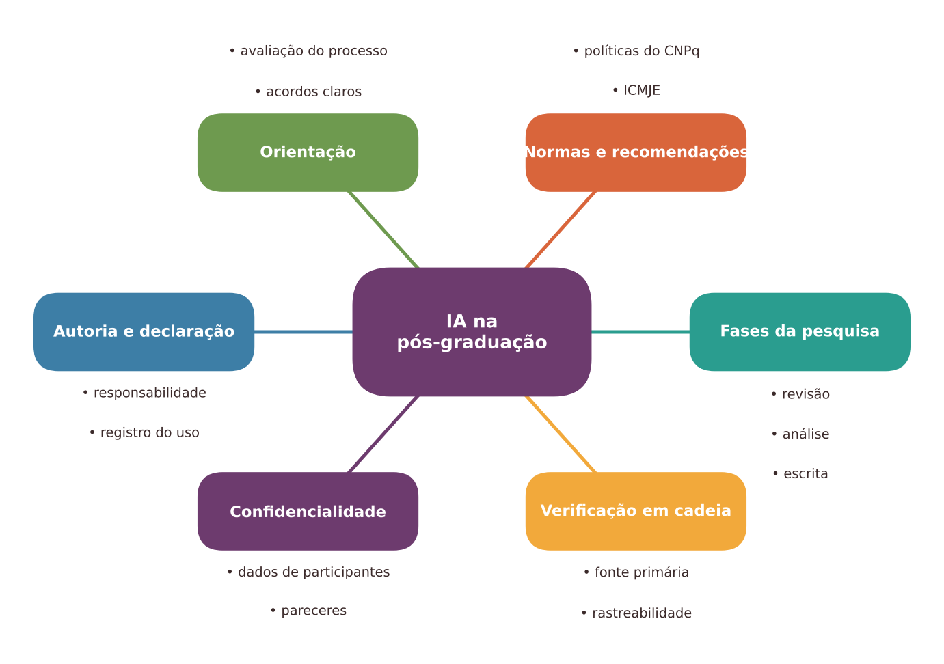
Figura 17.1 — Mapa dos conceitos principais do capítulo. Ilustração conceitual.
Descrição acessível: Mapa radial com o tema central "IA na pós-graduação" e seis ramos: formação e contexto, fases da pesquisa, normas e autoria, confidencialidade, atividades e avaliação, riscos.

17.2 Quem são os estudantes e o que está em jogo
Na pós-graduação (especialização, mestrado e doutorado), os estudantes aprendem a produzir conhecimento original, com orientação, prazos, avaliação externa e pressão por publicação. Muitos são também professores, profissionais ou servidores. As responsabilidades incluem rigor metodológico, ética em pesquisa, honestidade intelectual e respeito a participantes e a colegas.
Aqui, a pergunta central não é "como terminar mais rápido", mas "o que significa pesquisar bem?". O ofício científico depende de rastreabilidade (de onde vem cada afirmação), reprodutibilidade, crítica e autoria. A IA pode apoiar partes do trabalho, mas não pode ocupar o lugar de quem responde pelo conhecimento produzido.

17.3 Normas, recomendações e práticas
É essencial diferenciar o que é obrigação, recomendação e prática:
- Ética em pesquisa com seres humanos: as resoluções do Conselho Nacional de Saúde (CNS, 2012; CNS, 2016) orientam o consentimento, a confidencialidade e a análise por comitês de ética. Dados de participantes não devem ser inseridos em sistemas de IA sem base ética e legal, consentimento adequado e garantias de proteção; a LGPD também se aplica (BRASIL, 2018b).
- Autoria e declaração: as recomendações do International Committee of Medical Journal Editors (ICMJE) indicam que sistemas de IA não devem ser listados como autores, pois não podem responder pela exatidão, integridade e originalidade do trabalho, e que o uso deve ser declarado, sendo os autores responsáveis pelo conteúdo (ICMJE, 2024).
- Normas de agências brasileiras: fontes secundárias consultadas em 18/10/2026 informam que o CNPq instituiu, em 2026, uma política de integridade na atividade científica que exige declarar o uso de IA generativa (ferramenta e finalidade), proíbe apresentar conteúdo gerado por IA como autoria humana e veda o uso de projetos de terceiros em sistemas de IA para elaborar pareceres (CNPQ, 2026). Não foi possível consultar o texto oficial neste processo de elaboração. Confirme-o, e verifique as orientações da CAPES, da sua FAP (fundação de amparo à pesquisa), da sua instituição e do seu programa.
- Periódicos e eventos: cada veículo tem política própria; leia antes de submeter.

Pare e verifique
Políticas de IA em pesquisa são recentes e mudam rapidamente. Antes de submeter um projeto, relatório ou artigo, consulte: (1) o edital ou a norma da agência; (2) a política do programa e da instituição; (3) a política do periódico ou do evento; (4) o comitê de ética, se houver participantes. Em caso de dúvida, pergunte ao orientador e registre a decisão.

17.4 Fases da pesquisa: usos possíveis e cuidados
Fase | Uso possível de IA | Cuidados | Evitar
Ideação e delimitação | Brainstorm de perguntas, ângulos e objeções | Tratar como hipóteses; discutir com orientador | Aceitar o problema "pronto" sem validar relevância e originalidade
Revisão da literatura | Sugerir termos de busca; organizar notas sobre textos que você leu | Verificar cada referência em bases; ler as fontes primárias | Pedir referências ou resumos de artigos que você não leu
Delineamento e métodos | Discutir opções metodológicas | Conferir em manuais; justificar escolhas | Adotar método por sugestão sem entender
Coleta de dados | Apoio a roteiros e instrumentos (rascunho) | Validação por pares e piloto; ética | Inserir dados de participantes
Análise | Apoio a código, a codificação preliminar, a visualizações | Reprodutibilidade; testes; supervisão humana; registro de versões | Delegar interpretação e conclusões
Escrita | Revisão de linguagem, tradução, estrutura | Preservar autoria e voz; declarar | Gerar seções centrais de argumentação original
Submissão e publicação | Rascunho de cartas e resumos | Conformidade com políticas | Violar normas do periódico
Revisão por pares | Evitar inserir manuscritos de terceiros | Confidencialidade | Colar manuscrito ou projeto de terceiros em sistemas externos
Docência e orientação | Apoio a materiais e feedback inicial | Sem dados de orientandos | Substituir a leitura atenta do orientador

17.5 O que a pesquisa permite afirmar
O que a pesquisa permite afirmar
Referências inventadas são um risco bem documentado. Estudos independentes encontraram proporções expressivas de referências fabricadas ou imprecisas em textos gerados por assistentes, variando conforme versão, tema e formato do pedido (WALTERS; WILDER, 2023; BHATTACHARYYA et al., 2023; MCGOWAN et al., 2023). Uma comparação de oito assistentes, com 400 referências, encontrou apenas 26,5% totalmente corretas (CABEZAS-CLAVIJO et al., 2025).
Modelos de linguagem não são bases bibliográficas. Eles geram texto plausível a partir de padrões (JI et al., 2023); a existência e o conteúdo de uma referência precisam ser confirmados nas fontes.
Impactos de longo prazo na formação de pesquisadores: há debate e poucas evidências empíricas. Preocupações incluem dependência e redução de habilidades de leitura crítica e escrita, mas ainda não há estudos conclusivos sobre pós-graduandos no Brasil.
Em síntese: as recomendações do capítulo são fundamentadas em princípios de integridade científica e nas evidências sobre erros de IA, e não em estudos de eficácia na formação doutoral.

17.6 Atividades completas

Atividade 1: revisão de literatura com verificação em cadeia
ATIVIDADE PRÁTICA Revisão de literatura com verificação em cadeia e matriz de rastreabilidade
Título e nível educacional | Revisão de literatura com verificação em cadeia. Mestrado e doutorado (adaptável à especialização e a trabalhos de conclusão de curso).
Área ou componente curricular | Metodologia da pesquisa, seminário de projeto ou disciplina de qualquer área.
Objetivos de aprendizagem | Construir uma revisão rastreável; usar IA apenas como apoio à busca e à organização de textos efetivamente lidos; verificar afirmações e referências; declarar o uso.
Conhecimentos prévios necessários | Pergunta de pesquisa delimitada; acesso a bases bibliográficas (como o Portal de Periódicos da CAPES, bases da instituição e repositórios).
Tempo estimado | 4 sessões de 2 horas, distribuídas em duas semanas, com orientação.
Recursos | Bases bibliográficas; gerenciador de referências; matriz de rastreabilidade (abaixo); acesso a um assistente de IA para apoio, conforme as normas do programa.
Papel do professor | Orientar a pergunta, as bases e a matriz; revisar amostras; discutir integridade e autoria.
Papel dos estudantes | Buscar, ler, registrar, verificar, sintetizar e declarar o uso de IA.
Passo a passo | - Escreva a pergunta de pesquisa e critérios de inclusão e exclusão.  - Busca: use IA, se permitido, apenas para sugerir sinônimos e termos em outras línguas; execute as buscas nas bases e registre as estratégias.  - Seleção e leitura: leia os textos selecionados (ao menos resumo, introdução, métodos, resultados e conclusão).  - Matriz de rastreabilidade: para cada fonte, registre: referência completa (conferida na base); pergunta/método/amostra; principais resultados; limites; trecho exato que sustenta cada afirmação que você usará (com página).  - Apoio de IA (opcional): apenas sobre textos que você leu e cujo trecho você colou, para pedir uma organização das informações; confira cada afirmação com o texto.  - Redação: escreva a síntese com suas palavras; cada afirmação empírica deve apontar para a fonte e o trecho na matriz.  - Auditoria cruzada: um colega sorteia cinco afirmações e verifica se a fonte as sustenta. Registre discrepâncias.  - Declaração: inclua, em apêndice ou nota, o que foi usado de IA, para quê, com que cuidado de verificação, e como se garantiu a confidencialidade.
Prompt, quando aplicável | Para a etapa 2: "Para a pergunta de pesquisa [pergunta], sugira sinônimos, termos relacionados e variações em inglês e espanhol para uma busca em bases acadêmicas. Não indique referências nem autores." Para a etapa 5: "A seguir está um trecho de um artigo que li, com a referência. Resuma em até cinco linhas as informações sobre amostra, método e resultados, usando apenas o trecho. Se algo não estiver no trecho, diga que não está. Trecho: [...]." Respeite os direitos autorais e as políticas de uso.
Produto esperado | Matriz de rastreabilidade, síntese da revisão com citações, registro da auditoria cruzada e declaração de uso de IA.
Critérios de avaliação | (a) Estratégia de busca explícita; (b) fontes verificadas e lidas; (c) rastreabilidade das afirmações; (d) síntese original e crítica; (e) auditoria cruzada; (f) declaração transparente.
Verificações de qualidade | Todas as referências existem? Os trechos estão corretos? A síntese distingue o que cada estudo mostra do que o autor infere?
Cuidados com dados, acessibilidade e adequação etária | Não inserir manuscritos de terceiros nem textos protegidos sem autorização; respeitar licenças. Garantir acesso aos textos (bibliotecas, repositórios abertos). Oferecer formatos acessíveis.
Adaptação para contextos com poucos recursos | Use o Portal de Periódicos e repositórios abertos; a matriz pode ser uma planilha simples. A etapa de IA é opcional.
Alternativa sem IA | Execute todas as etapas sem IA; use colegas para a auditoria cruzada.
Pergunta final de reflexão | Que afirmação do seu texto você não conseguiria defender sem a fonte aberta diante de você? O que isso diz sobre sua revisão?

Atividade 2: júri de dilemas: autoria, confidencialidade e declaração
ATIVIDADE PRÁTICA Júri de dilemas de integridade na pesquisa com IA
Título e nível educacional | Júri de dilemas. Pós-graduação (seminários e grupos de pesquisa).
Área ou componente curricular | Ética em pesquisa, metodologia ou seminário de qualquer área.
Objetivos de aprendizagem | Analisar dilemas realistas com base em normas e princípios; argumentar com fundamentos; produzir diretrizes de grupo.
Conhecimentos prévios necessários | Leitura da seção 17.3 e das políticas do programa.
Tempo estimado | 2 horas.
Recursos | Cartões com casos (abaixo); documentos de referência impressos (ICMJE, normas locais); quadro de decisão.
Papel do professor | Facilitar, esclarecer normas, evitar julgamentos de pessoas e focar nos fundamentos.
Papel dos estudantes | Em grupos, atuar como "júri" que avalia cada caso e propõe condutas.
Passo a passo | - Distribua cartões com casos fictícios: (a) um doutorando cola entrevistas transcritas em um assistente para codificá-las; (b) um parecerista usa um assistente para resumir um manuscrito sob revisão; (c) um estudante cita referências geradas por IA sem conferir; (d) uma orientadora usa IA para redigir o feedback de todos os orientandos sem ler os textos; (e) um grupo lista o assistente como coautor; (f) um aluno usa IA para melhorar o inglês do artigo e não declara.  - Cada grupo analisa dois casos: Que normas e princípios estão em jogo? O que é aceitável, aceitável com condições, ou inaceitável? Que cuidados e declaração seriam necessários?  - Apresentação e debate: contraste entre grupos.  - Síntese: o grupo redige cinco diretrizes de uso de IA para o laboratório ou grupo de pesquisa.  - Registro: arquive as diretrizes e programe revisão semestral.
Prompt, quando aplicável | Não se aplica. A atividade é de discussão. Se desejado, o professor pode usar IA para gerar variações de casos fictícios, que devem ser revisadas.
Produto esperado | Análises dos casos e diretrizes do grupo.
Critérios de avaliação | (a) Fundamentação em normas e princípios; (b) qualidade da argumentação; (c) reconhecimento de nuances; (d) diretrizes claras e exequíveis.
Verificações de qualidade | Os casos são fictícios e não expõem pessoas? As normas citadas foram conferidas? As diretrizes são viáveis?
Cuidados com dados, acessibilidade e adequação etária | Nenhum caso com dados reais. Garantir ambiente de respeito. Oferecer materiais em formatos acessíveis.
Adaptação para contextos com poucos recursos | Cartões em papel; documentos impressos; discussão presencial.
Alternativa sem IA | A atividade já é sem IA.
Pergunta final de reflexão | Qual dilema mais lhe causou dúvida, e que informação adicional ajudaria a decidir?

Experimente com sua turma
Peça aos estudantes que elaborem um apêndice de transparência para um trabalho que estão desenvolvendo: lista de usos de IA (ferramenta, versão, data, finalidade, trechos afetados), cuidados de verificação e de confidencialidade. Discuta como esse registro facilita a revisão do orientador e a reprodutibilidade.

Uma alternativa com poucos recursos
Mesmo com pouco acesso a ferramentas, a rastreabilidade pode ser feita em papel ou planilha. O Portal de Periódicos da CAPES, bibliotecas e repositórios abertos permitem buscar e ler fontes sem IA. A formação em integridade e em leitura crítica independe de tecnologia.

17.7 Orientar e avaliar trabalhos
Algumas práticas de orientação e avaliação que protegem a formação:
- Conversar cedo sobre usos permitidos e esperados, e registrar acordos.
- Pedir evidências de processo: fichamentos, matriz de rastreabilidade, versões, anotações de leitura.
- Verificar amostras de referências em todos os trabalhos.
- Valorizar a defesa oral: seminários de qualificação e bancas permitem aferir domínio do tema e das decisões metodológicas.
- Memorial reflexivo sobre o processo e o uso de IA.
- Rubricas que valorizem originalidade, rigor, ética e transparência.
- Evitar detectores como prova isolada (WEBER-WULFF et al., 2023).
- Cuidar do próprio uso do orientador: ler com atenção; não colar trabalhos de orientandos em sistemas externos sem consentimento e base adequada.

17.8 Oportunidades e benefícios
- Apoio à escrita acadêmica, sobretudo em língua estrangeira, com revisão e declaração.
- Organização de notas e ideias, a partir de textos lidos.
- Apoio a código e análise, com testes e registro.
- Exploração de perspectivas e objeções, que o pesquisador avalia.
- Redução de tarefas mecânicas, liberando tempo para leitura, análise e discussão.

17.9 Riscos, limites e cuidados
- Referências e dados inventados, que comprometem a credibilidade.
- Violação de confidencialidade de participantes, manuscritos e projetos.
- Questões de autoria e originalidade, inclusive plágio e "lavagem" de textos.
- Opacidade e irreprodutibilidade: respostas variam e dependem de versões.
- Vieses e homogeneização de textos e ideias.
- Perda de habilidades de leitura crítica e de escrita científica.
- Desigualdade de acesso, línguas e recursos.
- Pressão por produtividade que pode incentivar atalhos.

Quando dispensar a IA
Dispense a IA ao lidar com dados de participantes, manuscritos e projetos de terceiros sob sigilo, pareceres, interpretação e conclusões originais, redação da contribuição central da tese ou do artigo, e quando as normas do programa, da agência ou do periódico proibirem ou condicionarem o uso. Dispense também quando não for possível verificar cada afirmação e referência.

17.10 Síntese visual e o que vale a pena lembrar
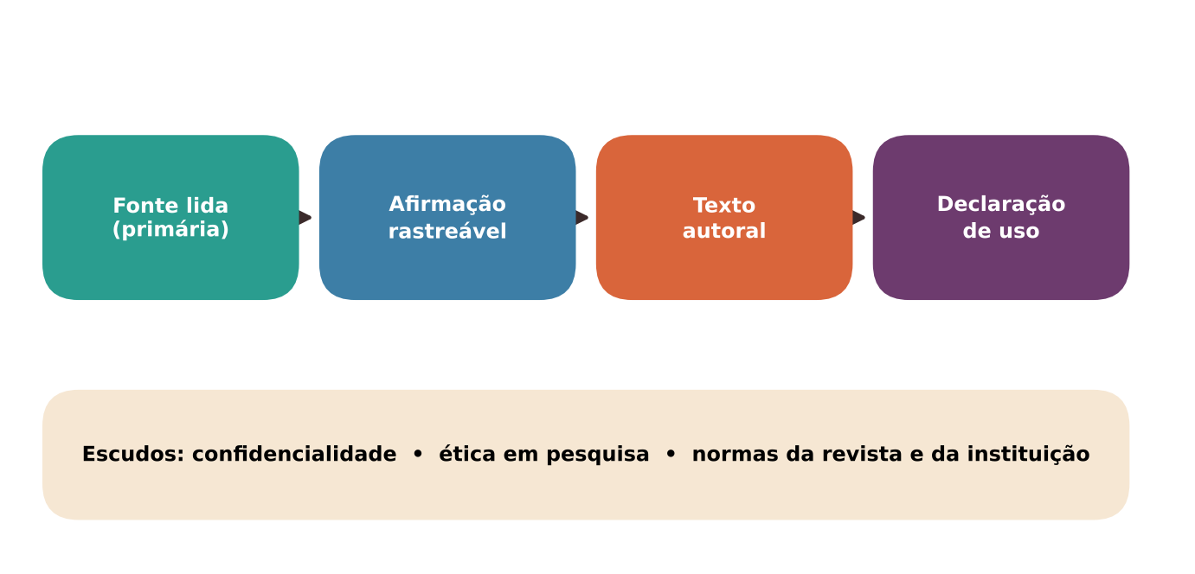
Figura 17.2 — Síntese: do processo de pesquisa à responsabilidade pelo conhecimento. Ilustração conceitual.
Descrição acessível: Uma cadeia com quatro elos: fonte lida, afirmação rastreável, texto autoral e declaração de uso. Ao redor, escudos indicando confidencialidade, ética e normas.
O QUE VALE A PENA LEMBRAR
- Na pós-graduação, a IA pode apoiar partes do trabalho, mas não substitui quem responde pelo conhecimento produzido.
- Referências e resumos de textos não lidos são o maior risco: verifique e leia as fontes.
- Dados de participantes, manuscritos e projetos de terceiros não devem ser inseridos em sistemas externos sem base ética e legal.
- IA não é autora; o uso deve ser declarado; as normas de agências, instituições e periódicos mudam: confirme as versões vigentes.
- Matriz de rastreabilidade, auditoria cruzada, defesa oral e memorial reflexivo protegem a formação.
- Detectores não são prova isolada.

17.11 Questões para reflexão sobre a sua prática
REFLITA SOBRE A SUA PRÁTICA
- Que etapas da sua pesquisa você nunca delegaria a um sistema de IA? Por quê?
- Como você garantiria a rastreabilidade de cada afirmação do seu texto?
- Que normas do seu programa, agência e periódicos sobre IA você já consultou?
- Como você orienta (ou gostaria de ser orientado) sobre o uso de IA?
- Que cuidados você tem com dados de participantes e com materiais sigilosos?

Exercícios de múltipla escolha
Escolha uma alternativa em cada questão. O gabarito comentado está no Apêndice A (Capítulo 17).
Questão 1. Qual é o principal risco de usar IA generativa para listar referências em uma revisão de literatura?
a) Aumentar o número de citações do orientador.
b) Impedir a leitura de artigos em inglês.
c) Gerar referências plausíveis, porém inexistentes ou com dados incorretos.
d) Eliminar a necessidade de normas de formatação.
e) Citar apenas autores brasileiros.
Questão 2. O que significa verificação em cadeia na revisão de literatura?
a) Revisar apenas o resumo de cada artigo.
b) Seguir cada afirmação até a fonte primária, conferindo se o texto sustenta o que foi dito.
c) Confiar nas referências mais recentes.
d) Contar quantas vezes uma referência aparece em buscas.
e) Pedir à mesma IA que confirme suas próprias respostas.
Questão 3. Segundo a recomendação do ICMJE, sistemas de IA podem ser listados como autores?
a) Sim, se o orientador autorizar.
b) Não, porque autoria exige responsabilidade e prestação de contas; o uso deve ser declarado.
c) Não, e o uso de IA nunca pode ser mencionado.
d) Sim, quando o periódico for internacional.
e) Sim, desde que tenham contribuído com o texto.
Questão 4. Por que inserir dados de participantes de pesquisa em uma ferramenta de IA aberta exige cautela?
a) Porque dados nunca podem ser analisados por computador.
b) Porque isso reduz a qualidade estatística.
c) Porque a ferramenta recusa dados numéricos.
d) Porque participantes preferem formulários em papel.
e) Pode violar confidencialidade, o consentimento e a legislação de proteção de dados.
Questão 5. Qual atitude é adequada para um parecerista que recebe um manuscrito confidencial?
a) Divulgar trechos para colegas pedirem opinião.
b) Colar o manuscrito inteiro em um chatbot público para resumi-lo.
c) Não submeter o manuscrito a ferramentas de IA que possam armazená-lo ou reutilizá-lo.
d) Traduzir o texto por serviços gratuitos de qualquer origem.
e) Pedir à IA que escreva o parecer final e assiná-lo.
Questão 6. Qual destas é uma finalidade legítima da IA no apoio à escrita acadêmica de um estudante de pós-graduação?
a) Inventar entrevistas para completar a amostra.
b) Substituir a leitura do referencial teórico.
c) Sugerir melhorias de clareza em um texto que ele próprio escreveu, com uso declarado.
d) Redigir a seção de resultados sem os dados.
e) Gerar a análise estatística sem conferência.
Questão 7. O que é fabricação (fabrication) de dados no contexto da integridade em pesquisa?
a) Inventar dados ou resultados que não foram obtidos.
b) Citar corretamente uma fonte secundária.
c) Compartilhar dados em repositório aberto.
d) Reorganizar dados em tabelas mais claras.
e) Usar software estatístico para análise.
Questão 8. Qual é a função de uma matriz de rastreabilidade na atividade de revisão de literatura?
a) Esconder o uso de IA do orientador.
b) Registrar, para cada afirmação, a fonte, a página ou trecho e o que foi verificado.
c) Servir de lista de palavras-chave para buscas.
d) Substituir o fichamento dos artigos.
e) Ranquear autores por popularidade.
Questão 9. Por que detectores automáticos de texto gerado por IA não devem ser a única base para acusar um estudante?
a) Porque apresentam erros, inclusive falsos positivos, e podem prejudicar certos grupos.
b) Porque sempre acusam textos humanos corretamente.
c) Porque medem o número de referências.
d) Porque são proibidos por lei em todos os casos.
e) Porque só funcionam em línguas mortas.
Questão 10. Qual prática de orientação ajuda a lidar com a IA de modo transparente?
a) Deixar cada um decidir sem diálogo.
b) Pedir que o uso seja escondido nos agradecimentos.
c) Proibir o tema sem discutir.
d) Combinar com o orientando, por escrito, quais usos são aceitos e como serão declarados.
e) Presumir que o orientando usa IA e desconfiar.
Questão 11. A Portaria do CNPq mencionada no capítulo está associada a qual tema?
a) Valores de bolsas de iniciação científica.
b) Normas de formatação de teses.
c) Integridade na atividade científica e declaração do uso de IA.
d) Regras de uso de laboratórios.
e) Calendário de editais de graduação.
Questão 12. Qual é a diferença entre usar a IA como apoio e como substituta do raciocínio do pesquisador?
a) O apoio exige pagar a ferramenta.
b) A substituição é sempre mais rápida e correta.
c) O apoio só vale para textos curtos.
d) Não há diferença prática.
e) No apoio, o pesquisador conduz, verifica e responde pelas decisões; na substituição, delega o julgamento.
Questão 13. Em uma revisão sistemática, qual uso de IA exige maior cautela metodológica?
a) A correção ortográfica.
b) A formatação do arquivo final.
c) A criação de índice remissivo.
d) A triagem automatizada de estudos sem validação humana de uma amostra.
e) O agendamento de reuniões.
Questão 14. O que significa dizer que o resultado da IA é não determinístico?
a) Que a mesma pergunta pode gerar respostas diferentes, o que dificulta a reprodutibilidade.
b) Que a IA não usa linguagem.
c) Que a resposta é sempre idêntica.
d) Que a ferramenta não precisa de internet.
e) Que a resposta é sempre falsa.
Questão 15. Por que registrar versão da ferramenta, data de acesso e prompt usado é recomendável?
a) Para favorecer transparência e reprodutibilidade da pesquisa.
b) Para cumprir exigência de que prompts sejam secretos.
c) Para aumentar o fator de impacto.
d) Para evitar a revisão por pares.
e) Para dispensar a declaração de uso.
Questão 16. Qual risco é específico do uso de IA para traduzir ou reescrever textos acadêmicos?
a) Impedir a publicação em qualquer idioma.
b) Substituir a banca de defesa.
c) Aumentar a quantidade de dados coletados.
d) Gerar dados novos para a pesquisa.
e) Alterar nuances conceituais ou terminologia técnica sem que o autor perceba.
Questão 17. Um estudante pede que a IA 'resuma' um artigo que não leu e usa o resumo como base de citação. Qual é o problema central?
a) Cita apenas o título.
b) Usa a língua inglesa.
c) Lê o artigo completo depois.
d) Cita com base em intermediário sem verificar se a fonte sustenta a afirmação.
e) Usa formatação ABNT.
Questão 18. Qual é uma boa prática ao usar IA para explorar um tema novo antes de iniciar a revisão?
a) Aceitar a resposta como estado da arte.
b) Copiar a bibliografia sugerida sem checar.
c) Citar a ferramenta como fonte primária.
d) Evitar bases como Scopus ou SciELO.
e) Tratar as respostas como pistas de busca a serem conferidas em bases acadêmicas.
Questão 19. Por que a propriedade intelectual de dados e textos de terceiros merece atenção ao usar IA?
a) Porque a lei não se aplica a documentos digitais.
b) Porque o direito autoral só vale para livros impressos.
c) Porque todo texto é de domínio público.
d) Porque a IA sempre pede autorização.
e) Porque inserir material protegido em serviços externos pode violar direitos e acordos de uso.
Questão 20. O que caracteriza um bom pedido de feedback à IA sobre um capítulo de dissertação?
a) Indicar objetivo, critérios e pedir apontamentos que o autor avaliará, sem reescrita integral.
b) Omitir o objetivo do texto.
c) Enviar a dissertação com dados pessoais de participantes.
d) Pedir 'melhore tudo' e aceitar o resultado.
e) Pedir que a IA invente citações de apoio.
Questão 21. Em um júri de dilemas de integridade, qual é o objetivo formativo?
a) Memorizar artigos de leis.
b) Punir os participantes.
c) Argumentar a partir de casos, normas e consequências, desenvolvendo julgamento ético.
d) Decidir quem está certo sem justificar.
e) Evitar discutir casos reais.
Questão 22. Qual é o papel das instituições na governança do uso de IA na pós-graduação?
a) Estabelecer diretrizes claras, formar orientadores e prever fluxos de apoio e apuração.
b) Deixar a decisão ao acaso.
c) Contratar detectores como solução única.
d) Proibir todo uso sem discussão.
e) Transferir toda a responsabilidade ao estudante.
Questão 23. Por que o uso de IA pode ampliar desigualdades na pós-graduação?
a) Porque elimina diferenças de formação.
b) Porque a IA só funciona para quem tem bolsa.
c) Porque exige sempre conexão presencial.
d) Porque o acesso a ferramentas pagas e o domínio de línguas e técnicas variam entre estudantes.
e) Porque todos têm acesso equivalente.
Questão 24. Qual das alternativas descreve melhor a declaração de uso de IA em um trabalho?
a) Citar a ferramenta como coautora.
b) Dizer apenas 'foi usado computador'.
c) Registrar somente quando o orientador pedir.
d) Omitir se o uso foi pequeno.
e) Indicar qual ferramenta foi usada, para qual finalidade e como o resultado foi verificado.
Questão 25. O que o capítulo recomenda ao docente que avalia uma dissertação com suspeita de uso indevido de IA?
a) Exigir que o estudante prove que não usou IA em todas as etapas.
b) Conversar, examinar o processo (rascunhos, registros, arguição) e seguir os fluxos institucionais.
c) Publicar o nome do estudante.
d) Ignorar o problema.
e) Reprovar imediatamente com base em um detector.
Questão 26. Qual vantagem a IA pode oferecer na organização de ideias para quem está começando a pós-graduação?
a) Dispensar o orientador.
b) Selecionar a banca examinadora.
c) Substituir a definição do problema.
d) Apoiar brainstorming e esquemas de escrita que o estudante depois avalia e aprofunda.
e) Garantir originalidade da pesquisa.
Questão 27. Quando é preferível dispensar a IA em uma etapa da pesquisa?
a) Quando o orientador tiver mais de 50 anos.
b) Quando envolve dados sensíveis sem salvaguardas ou quando o objetivo é desenvolver uma habilidade que o estudante precisa dominar.
c) Sempre que a tarefa for escrita.
d) Apenas quando o prazo estiver longo.
e) Nunca; a IA deve ser usada em todas as etapas.
Questão 28. Qual é a relação entre hipótese de pesquisa e IA generativa?
a) A hipótese é desnecessária com IA.
b) A IA garante a confirmação da hipótese.
c) A hipótese deve ser inventada sem teoria.
d) A IA pode sugerir ideias, mas a formulação e a justificativa teórica cabem ao pesquisador.
e) A IA define a hipótese correta.
Questão 29. Qual conduta contribui para a integridade na análise de dados qualitativos com apoio de IA?
a) Excluir trechos que contrariem a IA.
b) Manter a leitura do corpus pelo pesquisador, usar a IA como apoio e validar categorias com os dados.
c) Aceitar as categorias sem retornar aos relatos.
d) Enviar entrevistas identificáveis a serviços públicos.
e) Delegar a codificação inteira sem revisão.
Questão 30. Qual destes cuidados é essencial ao compartilhar um conjunto de dados de pesquisa com uma ferramenta de IA?
a) Confiar que a ferramenta apaga tudo automaticamente.
b) Ignorar o termo de consentimento.
c) Verificar anonimização, base legal, termos do serviço e aprovação do comitê de ética.
d) Remover apenas o nome do arquivo.
e) Compartilhar com qualquer ferramenta gratuita.

Exercícios discursivos
Responda com suas palavras, justificando com base no conteúdo do capítulo e na sua realidade de trabalho. Sugestões de resposta e critérios de avaliação estão no Apêndice B (Capítulo 17).
1. Explique o que é verificação em cadeia e descreva como você a aplicaria a um parágrafo gerado com apoio de IA.
2. Elabore uma política de uso de IA para um grupo de pesquisa, contendo usos permitidos, restritos e proibidos.
3. Por que a IA não pode ser autora de um artigo? Relacione com a noção de responsabilidade.
4. Descreva três riscos de privacidade ao usar IA em uma pesquisa com entrevistas e como mitigá-los.
5. Redija um modelo de declaração de uso de IA para um artigo, informando ferramenta, finalidade e verificação.
6. Compare os papéis do orientador e do orientando na definição dos usos de IA na dissertação.
7. Analise criticamente o uso de detectores de IA como prova de má conduta.
8. Projete uma estratégia de revisão de literatura que combine buscas em bases acadêmicas e IA, indicando quais passos são humanos.
9. Explique por que a reprodutibilidade fica comprometida quando o uso de IA não é documentado.
10. Proponha um critério de avaliação (rubrica) para um capítulo de dissertação escrito com apoio declarado de IA.
11. Discuta como a IA pode ampliar ou reduzir desigualdades entre estudantes de pós-graduação.
12. Descreva um dilema de integridade envolvendo IA e conduza sua análise com base em normas e consequências.
13. Quais cuidados um parecerista deve adotar quanto à confidencialidade ao pensar em usar IA?
14. Explique a diferença entre usar a IA para explorar um tema e usá-la como fonte de citação.
15. Construa um plano de formação para orientadores sobre IA, com três encontros.
16. Analise os limites da evidência científica disponível sobre IA na pós-graduação.
17. Mostre como a IA pode apoiar a escrita sem prejudicar a autoria, dando exemplos de pedidos adequados e inadequados.
18. Proponha um protocolo para análise qualitativa com apoio de IA que preserve a validade interpretativa.
19. Redija um parágrafo reflexivo sobre como o seu uso de IA na pesquisa mudou (ou mudaria) após estudar o capítulo.
20. Elabore cinco perguntas de verificação que um estudante deve responder antes de submeter um texto escrito com apoio de IA.

Referências utilizadas neste capítulo
BHATTACHARYYA, M. et al. High rates of fabricated and inaccurate references in ChatGPT-generated medical content. Cureus, v. 15, n. 5, e39238, 2023.
BRASIL. Conselho Nacional de Saúde. Resolução nº 466, de 12 de dezembro de 2012. Aprova diretrizes e normas regulamentadoras de pesquisas envolvendo seres humanos. Brasília, DF: CNS, 2012.
BRASIL. Conselho Nacional de Saúde. Resolução nº 510, de 7 de abril de 2016. Dispõe sobre as normas aplicáveis a pesquisas em Ciências Humanas e Sociais. Brasília, DF: CNS, 2016.
BRASIL. Lei nº 13.709, de 14 de agosto de 2018. Lei Geral de Proteção de Dados Pessoais (LGPD). Diário Oficial da União, Brasília, DF, 15 ago. 2018.
CABEZAS-CLAVIJO, Á. et al. Assessing the performance of 8 AI chatbots in bibliographic reference retrieval: Grok and DeepSeek outperform ChatGPT, but none are entirely accurate. Journal of Data and Information Science, 2025.
CONSELHO NACIONAL DE DESENVOLVIMENTO CIENTÍFICO E TECNOLÓGICO (Brasil). Portaria nº 2.664, de 6 de março de 2026. Política de Integridade na Atividade Científica. Brasília, DF: CNPq, 2026. (conteúdo conhecido por fontes secundárias em 18/10/2026; texto oficial não consultado: confirmar)
INTERNATIONAL COMMITTEE OF MEDICAL JOURNAL EDITORS. Recommendations for the conduct, reporting, editing, and publication of scholarly work in medical journals: artificial intelligence (AI)-assisted technology. [S. l.]: ICMJE, 2024. (conteúdo conferido por fontes secundárias em 18/10/2026; consultar icmje.org)
JI, Z. et al. Survey of hallucination in natural language generation. ACM Computing Surveys, v. 55, n. 12, art. 248, 2023.
MCGOWAN, A. et al. ChatGPT and Bard exhibit spontaneous citation fabrication during psychiatry literature search. Psychiatry Research, v. 326, 115334, 2023.
WALTERS, W. H.; WILDER, E. I. Fabrication and errors in the bibliographic citations generated by ChatGPT. Scientific Reports, v. 13, art. 14045, 2023.
WEBER-WULFF, D. et al. Testing of detection tools for AI-generated text. International Journal for Educational Integrity, v. 19, art. 26, 2023.

PARTE IV

Parte IV — Aplicações práticas no trabalho docente
Do planejamento de aulas à avaliação, da leitura e da escrita à matemática e às ciências, dos projetos interdisciplinares à organização do trabalho: o que fazer, o que verificar antes de usar e como proceder com poucos recursos.
Nesta parte:
- Capítulo 18 — Planejar aulas e sequências e criar ou adaptar materiais com apoio de IA
- Capítulo 19 — Leitura, escrita, revisão, línguas, artes e humanidades
- Capítulo 20 — Matemática e ciências: explorar, modelar e verificar
- Capítulo 21 — Projetos interdisciplinares e aprendizagem baseada em problemas com apoio de IA
- Capítulo 22 — Avaliação diagnóstica e formativa, rubricas e feedback
- Capítulo 23 — Acessibilidade na prática, organização do trabalho docente e desenvolvimento profissional



Capítulo 18 — Planejar aulas e sequências e criar ou adaptar materiais com apoio de IA
OBJETIVOS DE APRENDIZAGEM
Ao final deste capítulo você será capaz de:
- Partir de objetivos de aprendizagem e de evidências de avaliação para planejar, e só então decidir onde a IA pode apoiar.
- Distinguir o que pode ser delegado, o que deve ser feito em parceria com o sistema e o que cabe exclusivamente ao professor no planejamento.
- Elaborar pedidos (prompts) que informem contexto, objetivo, restrições e formato, e revisar criticamente os planos e materiais gerados.
- Criar e adaptar textos, atividades, exercícios e rubricas com atenção a acessibilidade, nível de leitura, direitos autorais e proteção de dados.
- Verificar a exatidão, a adequação etária e a coerência pedagógica de qualquer material antes de usá-lo com estudantes.
- Montar um banco de materiais próprio, versionado e reutilizável, inclusive em contextos com poucos recursos.

18.1 Situação inicial: a sequência de domingo à noite
SITUAÇÃO INICIAL Uma situação hipotética
A professora Lúcia leciona em duas escolas e tem, na segunda-feira, uma turma do 6º ano para iniciar o estudo de frações. É domingo à noite. Ela pede a um assistente de IA: "faça um plano de aula sobre frações". Recebe um texto organizado, com título, objetivos, atividades e até uma "avaliação". Percebe, porém, três problemas: os objetivos são genéricos, uma das atividades supõe material que a escola não tem e um dos exercícios traz uma conta errada. Lúcia hesita entre aproveitar o texto assim mesmo, descartá-lo ou usá-lo de outro jeito. Esta cena é fictícia e reúne situações comuns do planejamento docente.

PERGUNTA MOBILIZADORA
Como usar a IA para ganhar tempo e ampliar possibilidades no planejamento e na produção de materiais, sem abrir mão de objetivos claros, de exatidão e do conhecimento que o professor tem da sua turma?

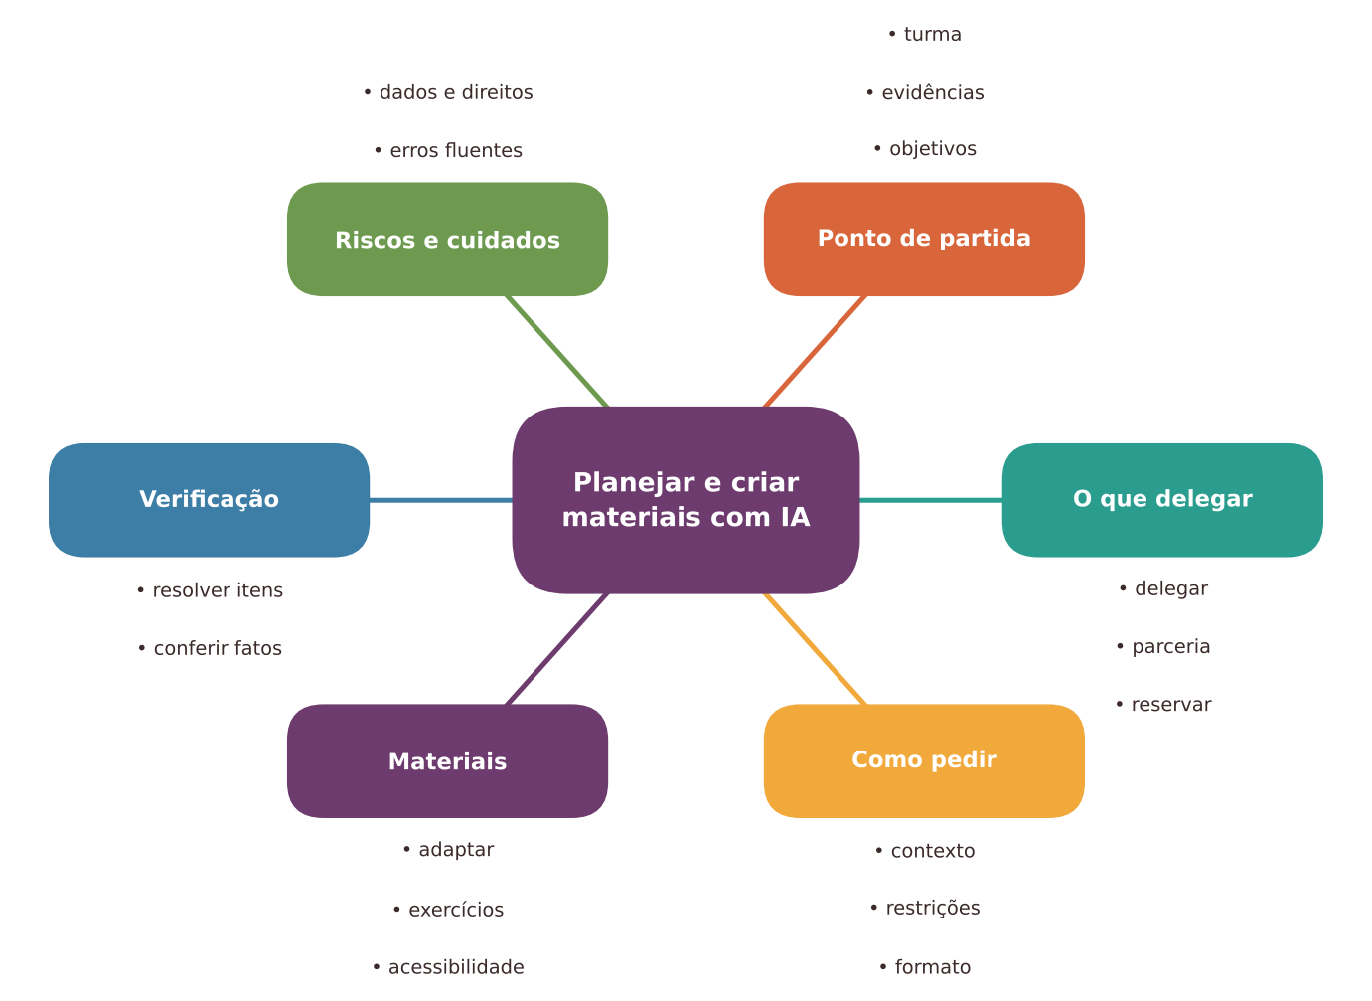
Figura 18.1 — Mapa dos conceitos principais do capítulo. Ilustração conceitual.
Descrição acessível: Mapa radial com o tema central "Planejar e criar materiais com IA" e seis ramos: ponto de partida, o que delegar, prompts, materiais, verificação e riscos.

18.2 Planejar começa antes da IA
Planejar é tomar decisões sobre o que os estudantes devem aprender, como saberemos que aprenderam e que experiências os levam até lá. A proposta do planejamento "para trás" (backward design, em inglês) organiza essa ordem: primeiro os resultados desejados, depois as evidências aceitáveis e, só então, as atividades (WIGGINS; MCTIGHE, 2005). De modo próximo, o conceito de alinhamento construtivo afirma que objetivos, atividades e avaliação precisam apontar na mesma direção (BIGGS; TANG, 2011).
Esse ponto de partida importa porque, quando se pede a um sistema de IA um "plano de aula sobre frações", ele devolve o plano mais provável, isto é, uma combinação de padrões frequentes em textos sobre aulas. Não conhece a sua turma, o que os estudantes já sabem, o tempo real de que você dispõe, o espaço da sala nem as dificuldades que apareceram na semana passada. O que ele oferece é um rascunho de partida, e quem decide o que é bom para aquela turma é quem a conhece.
Uma ideia útil é a de que o professor mobiliza, ao planejar, um conhecimento pedagógico do conteúdo: saber como um tema específico costuma ser compreendido (e mal compreendido) por estudantes de certa idade (SHULMAN, 1986). Esse conhecimento se combina com o de tecnologia e o de contexto (MISHRA; KOEHLER, 2006). A IA pode sugerir equívocos comuns sobre frações, mas é o professor quem reconhece qual deles aparece na sua sala.
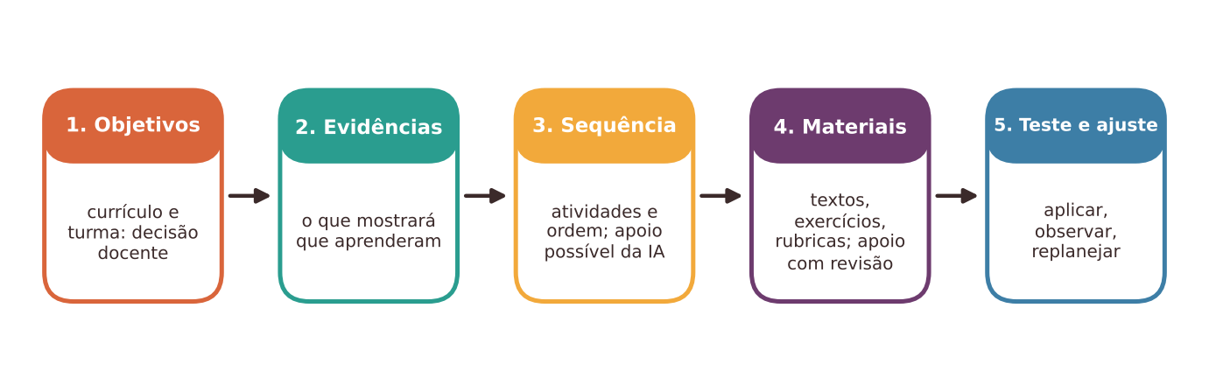
Figura 18.2 — Do objetivo à aula: o caminho do planejamento com pontos de apoio da IA. Ilustração conceitual.
Descrição acessível: Fluxo em cinco etapas: 1 objetivos e currículo, 2 evidências de aprendizagem, 3 experiências e sequência, 4 materiais, 5 teste e ajuste. Os pontos de apoio possíveis da IA estão nas etapas 3 e 4; as etapas 1 e 2 permanecem sob decisão docente.

Os documentos que orientam o planejamento
No Brasil, o planejamento da educação básica dialoga com a Base Nacional Comum Curricular, que define competências e habilidades por etapa e área (BRASIL, 2018a), com os currículos e projetos pedagógicos de redes e escolas e com as necessidades concretas da turma. Ao pedir apoio a um sistema de IA, informe o código ou o texto da habilidade que você pretende trabalhar, em vez de esperar que o sistema "saiba" o currículo: ele pode citar códigos inexistentes ou descrever habilidades de forma imprecisa (JI et al., 2023). Confira sempre no documento oficial.

18.3 O que delegar, o que fazer em parceria e o que reservar
Nem todas as decisões de planejamento têm o mesmo peso. Uma forma prática de organizá-las é separar três categorias.
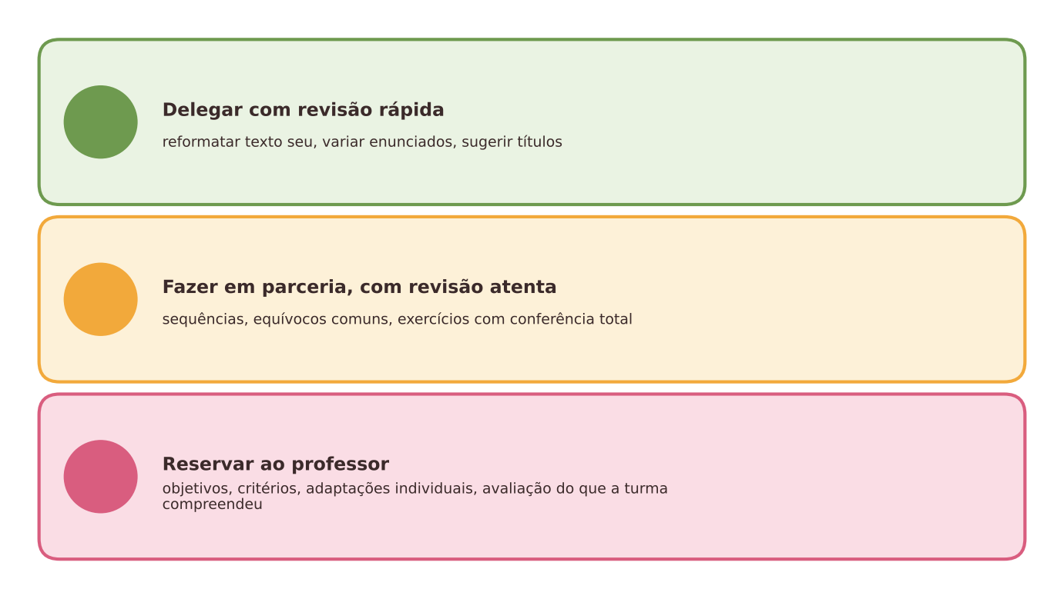
Figura 18.3 — Três categorias de decisão no planejamento. Ilustração conceitual.
Descrição acessível: Painel com três faixas: verde, tarefas que podem ser delegadas com revisão rápida; amarela, tarefas feitas em parceria com o sistema, com revisão atenta; vermelha, decisões que cabem ao professor.
Tarefa de planejamento | Categoria | Comentário
Reformatar um texto seu em tópicos, tabela ou roteiro | Delegar com revisão rápida | Baixo risco: o conteúdo é seu
Sugerir títulos, enunciados alternativos, variações de exemplos | Delegar com revisão | Você escolhe o que fica
Levantar equívocos comuns sobre um tema | Parceria | Compare com o que você observa na turma
Propor sequência de atividades a partir de objetivos que você escreveu | Parceria | Teste o tempo, o material e a progressão
Criar exercícios e gabaritos | Parceria com conferência total | Resolva você mesmo cada item
Definir objetivos de aprendizagem e critérios de avaliação | Reservar ao professor | Dependem do currículo e da turma
Decidir adaptações para estudantes específicos | Reservar ao professor | Exigem conhecimento do estudante e, muitas vezes, da família e da equipe
Avaliar o que a turma compreendeu e replanejar | Reservar ao professor | Depende de observação e de evidências

A ideia não é uma regra rígida, mas um hábito de perguntar: quanto desta decisão depende de conhecer meus estudantes? Quanto mais depender, menos se delega.
Na prática docente
Antes de abrir o assistente, escreva em um papel, em três linhas, (1) o que os estudantes devem ser capazes de fazer ao final da aula ou da sequência, (2) o que você aceitaria como evidência disso e (3) o que eles já sabem. Esses três itens viram o início do seu pedido e protegem você de aceitar um plano "bonito" que não leva aonde você queria.

18.4 Como pedir: contexto, objetivo, restrições e formato
Um pedido (prompt) eficaz para planejamento informa o que o sistema não tem como saber. Os elementos abaixo costumam bastar:
- Contexto: etapa, turma, tempo disponível, espaço, recursos reais (inclusive "só quadro e caderno").
- Objetivo e habilidade: o que se quer que os estudantes façam, com o código da habilidade, se houver.
- Conhecimentos prévios e dificuldades observadas: sem nomes nem dados pessoais.
- Restrições: o que você não quer (por exemplo, "sem uso de tela", "sem competição entre estudantes").
- Formato: tabela por tempo, roteiro para o professor, folha para o estudante.
- Pedido de transparência: "indique o que é suposição" e "aponte o que eu devo conferir".

Modelo de prompt: rascunho de sequência a partir dos seus objetivos
Sou professor(a) do [etapa/ano] e tenho [número] aulas de [duração] para trabalhar [tema/habilidade]. Os estudantes já sabem [conhecimentos prévios] e costumam ter dificuldade com [dificuldade observada]. Só disponho de [recursos reais]. Meu objetivo é que ao final eles consigam [verbo + conteúdo + critério]. Como evidência, aceitarei [produto ou desempenho]. Proponha uma sequência em tabela (aula, objetivo da aula, atividade, tempo, o que o professor observa). Inclua dois equívocos comuns sobre o tema e uma pergunta para verificar cada um. Não invente referências nem materiais que eu não possua. Ao final, liste o que você supôs e o que eu devo conferir.

Observe que o pedido já traz o objetivo e a evidência. O sistema pode organizar e sugerir, mas a direção foi dada por você. Se o resultado vier distante do que você precisa, a causa mais comum não é "o sistema não entendeu", e sim um pedido que omitiu algo importante. O capítulo 24 e os seguintes aprofundam a formulação e o refinamento de pedidos.

Revisar o plano recebido: seis perguntas
- Os objetivos são os meus ou apenas parecem razoáveis?
- A evidência de aprendizagem está prevista e é coerente com o objetivo?
- As atividades cabem no tempo, no espaço e nos recursos que tenho?
- A progressão vai do mais simples ao mais complexo, com apoio que depois diminui (WOOD; BRUNER; ROSS, 1976)?
- Há conteúdo incorreto, referência inventada ou exemplo inadequado para a idade?
- Prevê participação de todos, inclusive de quem precisa de adaptações?

Esse roteiro serve também para planos que você recebe de colegas, de livros ou de bancos de materiais. A diferença é que, no caso da IA, o texto parece sempre seguro e fluente, e isso não indica correção (JI et al., 2023).

18.5 Sequências didáticas: planejar, testar, ajustar
Uma sequência didática é um conjunto de aulas encadeadas em torno de um objetivo maior. Planejá-la com apoio de IA pode ajudar a ver alternativas: outra ordem, outro tipo de atividade, outra forma de retomar. Mas a sequência só se torna boa quando é testada com a turma e ajustada a partir do que acontece.
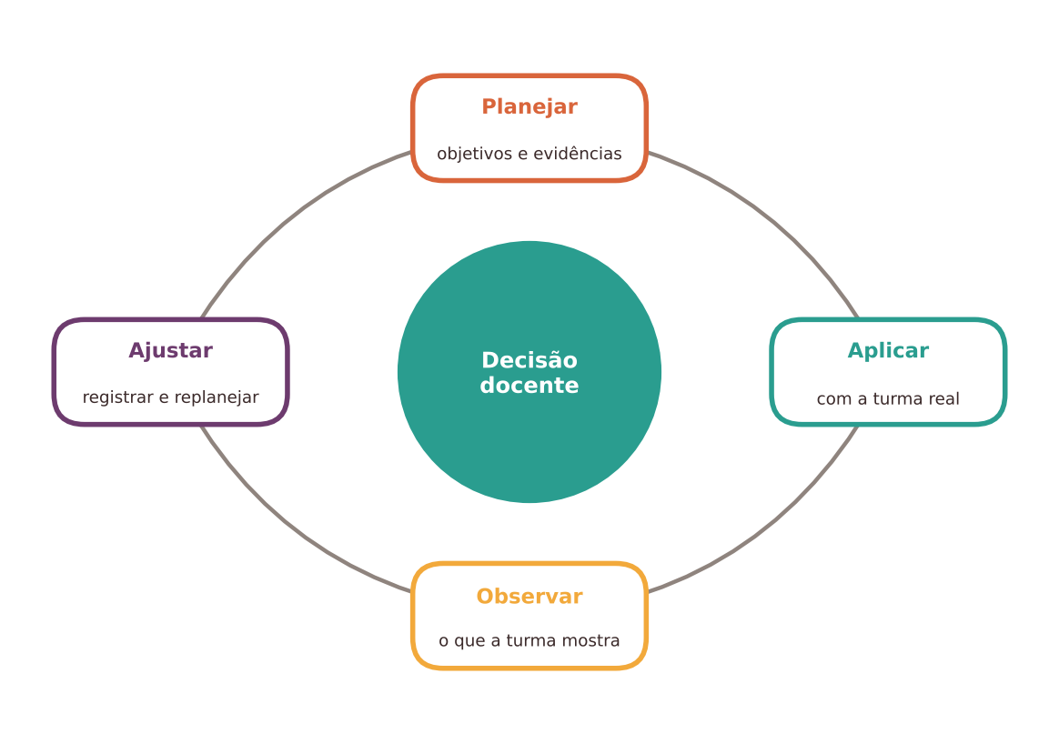
Figura 18.4 — Ciclo de planejamento e ajuste. Ilustração conceitual.
Descrição acessível: Ciclo com quatro etapas: planejar, aplicar, observar evidências, ajustar. No centro, a expressão "decisão docente".
Duas práticas fortalecem esse ciclo:
- Registrar o que funcionou. Anote, ao final de cada aula, o que deu certo, o que não deu e o que você mudaria. Esse registro é o seu melhor "dado de treinamento" pedagógico, e pode ser usado, sem identificar estudantes, como contexto em pedidos futuros.
- Planejar ensaios de alternativa. Para cada atividade que depende de recurso incerto (internet, projetor, energia), tenha uma versão desplugada. Isso vale para qualquer planejamento, com ou sem IA.

NO SEU DIA A DIA Exemplo do dia a dia
Quem prepara uma refeição para visitas pode comprar um molho pronto, ajustá-lo com os temperos da casa ou cozinhar tudo do zero. O molho pronto economiza tempo, mas só fica bom para aquela mesa se alguém provar e corrigir o sal. Planos e materiais gerados por IA são como o molho pronto: ajudam, mas alguém precisa provar antes de servir.

18.6 Criar e adaptar materiais
Além de planos, professores produzem textos de apoio, listas de exercícios, roteiros de leitura, jogos, rubricas, cartazes, fichas e atividades de revisão. A IA pode apoiar muitas dessas tarefas. Os usos mais frequentes, com os cuidados correspondentes, são:
Uso | Exemplo | Cuidado principal
Adaptar o nível de leitura | Reescrever um texto seu em frases mais curtas e vocabulário mais simples | Conferir se o sentido e a precisão do conteúdo foram preservados
Criar variações de exercícios | Gerar versões com números ou contextos diferentes | Resolver todos os itens e conferir o gabarito
Gerar exemplos e analogias | Propor três exemplos do cotidiano para um conceito | Verificar exatidão e adequação cultural
Preparar rubricas | Rascunhar critérios e níveis de desempenho | Ajustar à sua tarefa e discutir com a turma
Formatar para acessibilidade | Gerar estrutura com títulos claros e listas | Testar leitura por leitor de tela e contraste
Traduzir ou simplificar instruções | Passar instruções para linguagem mais direta | Revisão por falante competente; cuidado com termos técnicos
Criar perguntas de discussão | Propor questões abertas a partir de um texto | Escolher as que se ligam aos seus objetivos

Textos de apoio: o risco da fluência
Um texto gerado por IA sobre um tema científico, histórico ou linguístico pode conter erros sutis escritos em linguagem muito segura. Por isso, a regra mais simples é esta: produza o conteúdo a partir de fontes que você domina (seu livro, seus slides, um texto confiável) e use a IA para reorganizar, simplificar ou adaptar, não para criar do zero informações que você não conferirá. Essa distinção reduz de modo importante a chance de erro e preserva sua autoridade sobre o conteúdo.

Exercícios e gabaritos
Gerar listas de exercícios é tentador, e é onde costumam surgir problemas: enunciados ambíguos, resposta correta ausente ou duplicada, números que não conferem, níveis de dificuldade desalinhados ao objetivo. A regra é resolver cada item antes de entregar, como se você fosse o estudante. Quando o conteúdo é de matemática ou de ciências, o capítulo 20 detalha como verificar.

Acessibilidade e desenho universal para a aprendizagem
O desenho universal para a aprendizagem propõe oferecer múltiplas formas de engajamento, de representação e de ação e expressão (CAST, 2018; MEYER; ROSE; GORDON, 2014). A IA pode ajudar a gerar versões alternativas do mesmo material (um texto e um roteiro em tópicos; um problema e sua versão com imagem descrita), desde que você revise e que as adaptações respondam a necessidades reais, e não a rótulos. O capítulo 9 trata de inclusão com mais profundidade.
Algumas verificações simples de acessibilidade:
- Títulos e listas estruturados, sem depender só de cor ou de posição.
- Descrição textual para toda imagem que carregue informação.
- Contraste suficiente e fonte legível.
- Instruções curtas, com um passo por vez.
- Alternativa em papel ou em formato que o estudante consiga usar.

Imagens, materiais de terceiros e direitos autorais
Imagens e textos gerados por IA podem refletir estereótipos (por exemplo, quem aparece como cientista ou como cuidador) (BAKER; HAWN, 2022) e nem sempre têm regime de uso claro. Para materiais de terceiros, respeite licenças e as políticas das ferramentas, e não envie para sistemas externos obras protegidas que você não tenha direito de compartilhar. Quando precisar de uma ilustração, considere desenhar, fotografar, usar acervos abertos com licença adequada ou pedir aos próprios estudantes.

Proteção de dados no planejamento
Planejar não exige dados de estudantes. Descreva a turma em termos gerais ("vários estudantes confundem numerador e denominador"), não a pessoa. Evite nomes, laudos, relatórios, fotos e qualquer informação que identifique crianças e adolescentes, em consonância com a legislação de proteção de dados (BRASIL, 2018b) e com as regras da sua rede.

18.7 O que a pesquisa permite afirmar
O que a pesquisa permite afirmar
Planos gerados por IA podem ser úteis como ponto de partida, mas exigem revisão. Um estudo de caso qualitativo sobre a criação de um plano de aula de ciências para o 1º ano do ensino fundamental, nos Estados Unidos, relatou que foi possível chegar a um plano alinhado ao currículo e ao modelo de aula escolhido em cerca de 30 minutos, mas que as versões iniciais continham componentes questionáveis, lacunas e um recurso inexistente (POWELL; COURCHESNE, 2024). Trata-se de um caso, com autores que são formadores de professores, e não de uma medida da qualidade média desses sistemas.
Revisões da literatura descrevem potencial e riscos. Trabalhos de síntese apontam possibilidades de apoio à preparação de materiais e, ao mesmo tempo, preocupações com precisão, vieses, dependência e integridade (KASNECI et al., 2023; YAN et al., 2023).
Em tarefas de escrita profissional curtas, houve ganhos de tempo e de qualidade percebida em um experimento com adultos. Isso mostra que a ajuda pode ser real em tarefas delimitadas (NOY; ZHANG, 2023), mas não se transfere automaticamente ao planejamento pedagógico, que envolve outros critérios.
O que ainda não sabemos: há poucas evidências robustas sobre se planos e materiais produzidos com apoio de IA melhoram a aprendizagem dos estudantes em comparação com planos feitos sem esse apoio, nem sobre o efeito a longo prazo no trabalho docente.
Em síntese: as recomendações deste capítulo derivam de princípios consolidados de planejamento, de desenho universal e de integridade, e de evidências sobre erros e vieses dos sistemas. Elas não decorrem de estudos de eficácia sobre planejamento assistido por IA no Brasil.

18.8 Atividades completas

Atividade 1: do rascunho gerado ao plano do professor
ATIVIDADE PRÁTICA Do rascunho gerado ao plano do professor: auditoria e reescrita
Título e nível educacional | Do rascunho gerado ao plano do professor. Formação continuada de professores de qualquer etapa; adaptável a licenciandos.
Área ou componente curricular | Qualquer componente; os exemplos podem ser escolhidos pelo grupo.
Objetivos de aprendizagem | Reconhecer lacunas e erros em planos gerados por IA; reescrever o plano com objetivos, evidências e adaptações próprios; formular critérios de revisão reutilizáveis.
Conhecimentos prévios necessários | Noções de objetivos de aprendizagem e de avaliação; leitura das seções 18.2 a 18.4.
Tempo estimado | 2 horas, em um encontro ou em duas sessões.
Recursos | Um rascunho de plano (gerado por IA ou escrito pelo formador para simular); roteiro de seis perguntas da seção 18.4; papel ou documento compartilhado.
Papel do professor | Mediar a discussão, trazer um rascunho com problemas propositais e ajudar o grupo a nomear critérios, sem apontar um plano "oficial".
Papel dos estudantes | Em duplas, auditar o rascunho, reescrevê-lo para uma turma real descrita pelo grupo e apresentar as mudanças e suas razões.
Passo a passo | - Cada dupla escolhe um tema e uma turma (descrita em termos gerais) e escreve em três linhas: objetivo, evidência aceita e conhecimentos prévios.  - A dupla pede a um assistente de IA, se disponível, um plano de uma aula sobre o tema, usando o modelo de prompt da seção 18.4. Se não houver acesso, o formador distribui um rascunho pronto.  - Auditoria: a dupla aplica as seis perguntas e marca no texto o que está correto, o que é duvidoso e o que está errado ou ausente.  - Conferência de conteúdo: a dupla confirma em material confiável (livro, currículo, documento oficial) cada afirmação duvidosa.  - Reescrita: a dupla produz uma versão final com objetivos próprios, atividades viáveis, evidência de aprendizagem e pelo menos duas adaptações para necessidades diferentes.  - Troca: as duplas trocam as versões e procuram um problema que ainda sobrou.  - Plenária: o grupo lista cinco critérios de revisão que usará daqui em diante.
Prompt, quando aplicável | Use o modelo de prompt da seção 18.4. Para a etapa de reescrita, um pedido opcional: "Aqui está meu plano revisado. Aponte inconsistências entre objetivo, atividades e evidência, sem acrescentar conteúdo novo. Liste perguntas que um estudante poderia fazer e que o plano não prevê." Não inclua nomes nem dados de estudantes.
Produto esperado | Rascunho anotado, plano reescrito e lista de cinco critérios de revisão do grupo.
Critérios de avaliação | (a) Objetivos e evidências claros e alinhados; (b) identificação correta de erros e lacunas; (c) viabilidade com os recursos descritos; (d) adaptações realistas; (e) justificativa das mudanças; (f) critérios de revisão claros e reutilizáveis.
Verificações de qualidade | Todas as afirmações de conteúdo foram conferidas em fonte confiável? Há erros remanescentes? O plano cabe no tempo? Alguém da turma ficaria de fora?
Cuidados com dados, acessibilidade e adequação etária | Descrever a turma sem nomes, laudos ou imagens. Oferecer o roteiro em formato acessível. Verificar se as atividades são adequadas à faixa etária indicada.
Adaptação para contextos com poucos recursos | Use um rascunho impresso preparado pelo formador, com erros propositais, e realize toda a atividade em papel.
Alternativa sem IA | Troque o rascunho de IA por um plano antigo seu ou de um colega e aplique a mesma auditoria.
Pergunta final de reflexão | Que decisão do plano você não aceitaria de ninguém que não conhecesse a sua turma, nem de uma pessoa nem de um sistema?

Atividade 2: banco de materiais adaptados com verificação
ATIVIDADE PRÁTICA Banco de materiais adaptados com verificação
Título e nível educacional | Banco de materiais adaptados com verificação. Professores da educação básica, da educação profissional e do ensino superior.
Área ou componente curricular | Qualquer; recomenda-se que o grupo trabalhe um mesmo componente para comparar resultados.
Objetivos de aprendizagem | Adaptar um material próprio para diferentes necessidades (nível de leitura, formato, apoio); verificar exatidão e acessibilidade; organizar e versionar os materiais para reuso.
Conhecimentos prévios necessários | Um texto ou exercício autoral; noções de acessibilidade da seção 18.6.
Tempo estimado | 2 sessões de 90 minutos.
Recursos | Material autoral dos participantes; lista de verificação de acessibilidade; pasta compartilhada ou caderno de registro; assistente de IA, opcional.
Papel do professor | Orientar critérios, apresentar a lista de verificação e promover revisão por pares.
Papel dos estudantes | Criar versões adaptadas, verificá-las e registrar mudanças, riscos e decisões.
Passo a passo | - Cada participante escolhe um material seu (texto de uma página ou lista de cinco exercícios) e escreve o objetivo e o público.  - Define duas adaptações: por exemplo, uma versão com frases mais curtas e glossário, e outra com roteiro em tópicos e descrição de imagens.  - Produz as versões, manualmente ou com apoio de IA, sempre partindo do texto original.  - Compara original e adaptação linha a linha: o conteúdo foi preservado? Houve acréscimos ou perdas? Há termos técnicos mal substituídos?  - Em duplas, os participantes resolvem os exercícios como se fossem estudantes e conferem o gabarito.  - Aplicam a lista de verificação de acessibilidade (títulos, contraste, descrição de imagens, instruções curtas, formato alternativo).  - Organizam o banco: nome de arquivo padronizado (tema, ano, versão, data), campo "o que mudou" e campo "como foi conferido".  - Testam uma versão com estudantes reais, se possível, e registram o que foi observado.
Prompt, quando aplicável | "Reescreva o texto abaixo em frases curtas e vocabulário acessível para estudantes do [ano], mantendo todos os conceitos e sem acrescentar informações novas. Mantenha os termos técnicos [lista] e explique-os em uma frase após a primeira ocorrência. Ao final, liste qualquer trecho em que você teve dúvida sobre o sentido. Texto: [...]" Cole apenas conteúdo seu ou de uso livre.
Produto esperado | Material original, duas versões adaptadas, registro das verificações e ficha do banco.
Critérios de avaliação | (a) Fidelidade ao conteúdo; (b) adequação da adaptação ao público; (c) exatidão dos exercícios; (d) acessibilidade; (e) organização do banco; (f) registro honesto das limitações.
Verificações de qualidade | Algum termo técnico foi trocado por outro impreciso? O gabarito foi conferido por outra pessoa? A adaptação reduziu a exigência cognitiva sem intenção?
Cuidados com dados, acessibilidade e adequação etária | Não usar produções de estudantes sem consentimento e anonimização. Respeitar direitos autorais de textos de terceiros. Verificar se imagens e exemplos são respeitosos e adequados à idade.
Adaptação para contextos com poucos recursos | As adaptações podem ser feitas à mão, e o banco pode ser um fichário ou uma pasta de papel com identificação em etiquetas. A verificação por pares é o recurso mais valioso.
Alternativa sem IA | Todas as etapas podem ser feitas sem IA; a adaptação manual é também ótima oportunidade de aprofundar o domínio do conteúdo.
Pergunta final de reflexão | A adaptação ampliou o acesso ao conteúdo ou o simplificou demais? Que evidência você tem para uma ou outra resposta?

Experimente com sua turma
Escolha uma aula da próxima semana. Planeje-a primeiro sozinho, em dez minutos. Depois, peça um rascunho a um assistente de IA (ou a um colega) e compare. O que o rascunho trouxe que você não tinha pensado? O que ele ignorou? Anote em duas linhas e guarde: você terá um critério concreto, vindo da sua prática, para decidir quando e como usar esse apoio.

Uma alternativa com poucos recursos
Sem acesso a assistentes de IA ou à internet, o ciclo de planejamento continua possível: planeje em duplas ou trios com colegas da escola (a reunião pedagógica é um recurso de alto valor), mantenha um caderno de planos com data e anotações do que funcionou, e troque materiais entre professores. Um banco de atividades em papel, bem organizado, cumpre a mesma função de um banco digital. Se houver um único computador ou celular na escola, use-o para uma tarefa de cada vez (por exemplo, formatar uma lista de exercícios) e compartilhe o resultado com os colegas.

18.9 Oportunidades e benefícios
- Ganho de tempo em tarefas de formatação, variação de exemplos e organização de materiais.
- Ampliação de repertório: alternativas de atividade, de ordem e de explicação em que você talvez não tivesse pensado.
- Apoio à diferenciação: produção de versões de um mesmo material para necessidades diversas, com revisão docente.
- Acessibilidade: estruturas mais claras, instruções mais curtas, versões alternativas de textos.
- Registro e reutilização: bancos de materiais com versionamento tornam o trabalho acumulável.
- Apoio a professores em início de carreira ou em componentes novos, como interlocutor para testar ideias, desde que o conteúdo seja conferido.

18.10 Riscos, limites e cuidados
- Erros de conteúdo apresentados com segurança, inclusive referências e materiais inexistentes (JI et al., 2023; POWELL; COURCHESNE, 2024).
- Planos genéricos que ignoram o contexto, o tempo e a turma.
- Terceirização das decisões pedagógicas: objetivos e avaliação definidos por padrão.
- Homogeneização: aulas e materiais muito parecidos entre si e distantes da cultura local.
- Vieses e estereótipos em textos, exemplos e imagens (BAKER; HAWN, 2022).
- Sobrecarga: gerar muito material e gastar o tempo ganho revisando-o. Mais não é melhor.
- Exposição de dados de estudantes e de materiais protegidos.
- Desigualdade de acesso entre professores e entre escolas.
- Desvalorização do trabalho docente, se o planejamento passar a ser visto como tarefa "automatizável". O planejamento é parte do saber profissional (TARDIF, 2002).

Quando dispensar a IA
Dispense a IA quando você ainda não sabe o que quer ensinar (comece pelos objetivos), quando o conteúdo é especializado e você não terá como conferi-lo, quando a tarefa exige conhecimento de estudantes específicos (adaptações individuais, relatórios), quando o material envolveria dados pessoais ou obras protegidas, e quando planejar sozinho ou com colegas for mais rápido e mais proveitoso do que revisar um texto gerado.

Pare e verifique
Antes de levar à sala qualquer plano ou material produzido com apoio de IA: (1) resolva todos os exercícios; (2) confira cada fato, data, nome e fórmula em fonte confiável; (3) confirme que os recursos citados existem e estão ao seu alcance; (4) leia como se fosse um estudante de dificuldade média; (5) retire qualquer dado pessoal; (6) garanta uma alternativa sem tecnologia.

18.11 Síntese visual e o que vale a pena lembrar
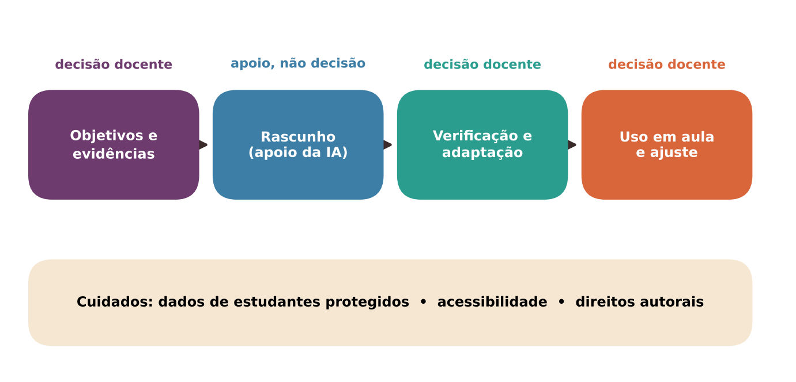
Figura 18.5 — Síntese: o professor no centro do planejamento apoiado por IA. Ilustração conceitual.
Descrição acessível: Quatro elos em sequência: objetivos e evidências (decisão docente), rascunho (apoio da IA), verificação e adaptação (docente), uso em aula e ajuste (docente). Abaixo, uma faixa lembra os cuidados com dados, acessibilidade e direitos autorais.
O QUE VALE A PENA LEMBRAR
- Planeje primeiro: objetivos, evidências e conhecimentos prévios são seus. A IA entra depois, como rascunho.
- Quanto mais a decisão depende de conhecer seus estudantes, menos se delega.
- Pedidos que informam contexto, objetivo, restrições e formato produzem rascunhos mais úteis, mas nunca garantem correção.
- Resolva os exercícios, confira os fatos e teste o tempo e os recursos antes de usar qualquer material.
- Partir de textos que você domina e pedir adaptações é mais seguro do que pedir conteúdo novo.
- Acessibilidade, direitos autorais e proteção de dados fazem parte do planejamento.
- Registrar o que funcionou e organizar um banco próprio dá continuidade ao seu trabalho, com ou sem IA.

18.12 Questões para reflexão sobre a sua prática
REFLITA SOBRE A SUA PRÁTICA
- Em que parte do seu planejamento você sente mais pressão de tempo, e o que, de fato, ajudaria ali?
- Que decisões de planejamento você considera inegociavelmente suas? Por quê?
- Como você verifica hoje a exatidão de materiais que não foram produzidos por você?
- Que material seu poderia ser adaptado para ampliar a participação de estudantes que hoje ficam de fora?
- Como você organizaria um banco de materiais com seus colegas de escola?

Exercícios de múltipla escolha
Escolha uma alternativa em cada questão. O gabarito comentado está no Apêndice A (Capítulo 18).
Questão 1. Uma professora pede a um assistente de IA "um plano de aula sobre frações" e recebe um texto bem organizado. Qual é o primeiro passo mais adequado antes de aproveitá-lo?
a) Entregá-lo aos estudantes, pois a organização do texto indica que está correto.
b) Descartá-lo integralmente, porque todo plano gerado por IA é inútil.
c) Pedir ao mesmo sistema que declare se o plano está certo e confiar na resposta.
d) Publicá-lo no mural da escola como modelo para outros professores.
e) Compará-lo com os objetivos, as evidências de aprendizagem e os recursos reais que ela já definiu para a turma.
Questão 2. No planejamento "para trás" (backward design), qual é a ordem correta das decisões?
a) Resultados desejados, evidências aceitáveis de aprendizagem e, por último, as atividades.
b) Avaliação final, sorteio de atividades e escolha de objetivos.
c) Materiais, atividades e, depois, os objetivos que as justificam.
d) Atividades, resultados desejados e, por último, a avaliação.
e) Tempo de aula, conteúdos do livro e, enfim, a avaliação.
Questão 3. O que o conceito de alinhamento construtivo afirma sobre objetivos, atividades e avaliação?
a) Que devem ser decididos por pessoas diferentes para garantir imparcialidade.
b) Que basta alinhar o texto do plano às margens e à formatação da escola.
c) Que os três precisam apontar na mesma direção, de modo que a atividade e a avaliação exijam o que o objetivo declara.
d) Que as atividades podem variar livremente, desde que o objetivo seja bonito.
e) Que a avaliação deve ser independente dos objetivos para ser objetiva.
Questão 4. Ao pedir apoio de IA para trabalhar uma habilidade da Base Nacional Comum Curricular, por que convém informar o código e o texto da habilidade?
a) Porque a lei obriga a citar o código em todo pedido feito a um assistente.
b) Porque o sistema memoriza o currículo de cada escola e só precisa do código para localizá-lo.
c) Porque o sistema pode citar códigos inexistentes ou descrever habilidades de forma imprecisa, e o professor confere no documento oficial.
d) Porque informar o código dispensa a conferência do plano.
e) Porque o sistema só funciona se receber códigos numéricos no pedido.
Questão 5. Qual tarefa de planejamento está entre as que devem ser reservadas ao professor?
a) Sugerir títulos alternativos para uma atividade já definida.
b) Organizar em ordem alfabética uma lista de termos do glossário.
c) Variar os contextos de exemplos em uma lista de exercícios.
d) Definir adaptações para um estudante específico, com base no que se conhece dele e do contexto.
e) Reformatar em tabela um roteiro que o próprio professor escreveu.
Questão 6. Qual conjunto de informações torna um pedido de planejamento mais útil?
a) Apenas o tema da aula, para não limitar a criatividade do sistema.
b) Etapa e turma, tempo, recursos reais, objetivo, conhecimentos prévios, restrições e formato desejado.
c) Os nomes e os laudos dos estudantes, para personalizar ao máximo.
d) Somente a duração da aula, pois o resto o sistema deduz.
e) O pedido de que o sistema escolha os objetivos mais adequados.
Questão 7. Por que descrever a turma "em termos gerais" ao pedir ajuda para planejar é uma boa prática?
a) Porque dados de estudantes só podem ser usados após a aprovação do diretor, em qualquer situação.
b) Porque nomes próprios deixam o texto gerado mais longo.
c) Porque o planejamento não exige dados identificáveis, e isso protege estudantes e atende à legislação de proteção de dados.
d) Porque descrições gerais fazem o sistema acertar sempre mais.
e) Porque o sistema recusa pedidos que mencionem estudantes.
Questão 8. Em um estudo de caso qualitativo sobre um plano de aula de ciências gerado por IA, quais problemas foram relatados nas versões iniciais?
a) Nenhum problema, pois o plano ficou perfeito na primeira tentativa.
b) Uso obrigatório de imagens de marcas comerciais nas atividades.
c) Recusa do sistema em gerar planos para o ensino fundamental.
d) Excesso de atividades manuais que tornaram o plano caro demais.
e) Componentes questionáveis, lacunas de detalhe e um recurso inexistente, apesar de o plano chegar a alinhar-se ao currículo.
Questão 9. Qual é a regra mais simples para reduzir o risco de erro em textos de apoio criados com IA?
a) Usar apenas textos sobre assuntos que o professor desconhece.
b) Pedir o texto duas vezes e escolher o que soar mais seguro.
c) Pedir textos longos, pois quanto mais extenso, mais completo e correto.
d) Partir de conteúdo que o professor domina e usar a IA para reorganizar ou simplificar, em vez de criar informação nova que ele não conferirá.
e) Pedir que o sistema cite fontes e aceitar as citações sem consulta.
Questão 10. Qual é o cuidado essencial ao usar IA para gerar listas de exercícios e gabaritos?
a) Resolver cada item como se fosse o estudante e conferir o gabarito antes de entregar.
b) Gerar o máximo possível de itens para compensar os incorretos.
c) Pedir que outro assistente de IA aprove a lista, sem conferência humana.
d) Confiar no gabarito gerado, pois o sistema calcula sem erros.
e) Entregar a lista sem gabarito para que os estudantes encontrem os erros.
Questão 11. O que propõe o desenho universal para a aprendizagem em relação aos materiais didáticos?
a) Criar um único material padronizado, que sirva a todos do mesmo modo.
b) Oferecer múltiplas formas de engajamento, de representação do conteúdo e de ação e expressão dos estudantes.
c) Dividir a turma em grupos fixos de acordo com um rótulo de perfil.
d) Substituir o professor por materiais autoinstrucionais.
e) Adotar apenas recursos digitais, por serem mais flexíveis.
Questão 12. Um professor pede a um assistente de IA para reescrever em linguagem simples um texto seu para o 6º ano. Qual verificação é indispensável?
a) Verificar se o texto contém a palavra "simples".
b) Nada, pois a simplificação é uma tarefa que o sistema faz sem alterar o sentido.
c) Conferir se os conceitos e a precisão foram preservados e se termos técnicos não foram trocados por outros imprecisos.
d) Verificar apenas se o texto ficou mais curto que o original.
e) Verificar se o texto usa palavras iguais às do original.
Questão 13. Qual das práticas abaixo é adequada para imagens e materiais de terceiros no planejamento?
a) Evitar qualquer imagem, pois todas violam direitos.
b) Copiar imagens da internet porque o uso escolar dispensa qualquer licença.
c) Supor que imagens geradas por IA sempre têm uso livre e são neutras.
d) Enviar a um assistente qualquer livro didático inteiro para obter resumos.
e) Respeitar licenças e políticas de uso, e não enviar a sistemas externos obras protegidas que o professor não tenha direito de compartilhar.
Questão 14. Uma sequência didática planejada com apoio de IA só se torna boa, segundo o capítulo, quando:
a) É gerada em uma única tentativa, sem alterações.
b) É longa e inclui muitas atividades diferentes.
c) É testada com a turma, observada e ajustada a partir do que acontece.
d) É aprovada por outro sistema de IA.
e) É idêntica à de outros professores da mesma rede.
Questão 15. Por que ter uma versão desplugada de atividades que dependem de internet ou projetor é prudente?
a) Porque o objetivo de aprendizagem não deve depender de um único caminho que pode falhar.
b) Porque a lei proíbe o uso de tecnologia em sala.
c) Porque atividades com tecnologia são inferiores às sem tecnologia.
d) Porque estudantes aprendem melhor sempre sem telas.
e) Porque a versão desplugada dispensa a avaliação.
Questão 16. Qual afirmação descreve com cautela o que a pesquisa permite afirmar sobre planos de aula gerados por IA?
a) Há consenso científico de que professores não devem usar IA para planejar.
b) Estudos comprovam que esses planos prejudicam sistematicamente a aprendizagem.
c) As pesquisas brasileiras já medem o impacto do planejamento com IA em larga escala.
d) Estudos comprovam que planos gerados por IA melhoram o desempenho dos estudantes.
e) Há relatos de utilidade como ponto de partida e de problemas que exigem revisão, mas poucas evidências de efeito sobre a aprendizagem.
Questão 17. Em um experimento com profissionais adultos, o uso de IA em tarefas curtas de escrita foi associado a ganhos de tempo e qualidade. Que leitura é adequada para o planejamento docente?
a) Prova que a IA beneficia apenas profissionais com mais experiência.
b) O achado mostra possibilidade de ajuda em tarefas delimitadas, mas não se transfere automaticamente ao planejamento pedagógico.
c) Prova que qualquer professor planejará melhor com IA.
d) Demonstra que a revisão do texto gerado é desnecessária.
e) Mostra que o planejamento docente é uma tarefa simples e mecânica.
Questão 18. Qual das alternativas descreve um risco de homogeneização no uso de IA para planejar?
a) Aulas e materiais muito parecidos entre si e distantes da cultura e das necessidades locais.
b) Redução automática dos custos de impressão.
c) Melhora do desempenho dos estudantes em avaliações externas.
d) Maior diversidade de exemplos regionais em todos os materiais.
e) Aumento do número de professores com formação em tecnologia.
Questão 19. Qual situação indica que é melhor dispensar a IA no planejamento?
a) Quando quer variar os contextos dos exemplos de uma lista que ele resolverá depois.
b) Quando quer gerar uma versão em tópicos de um conteúdo que domina.
c) Quando precisa reformatar em tópicos um texto que ele mesmo escreveu.
d) Quando o professor ainda não sabe o que quer ensinar e precisa primeiro definir os objetivos.
e) Quando deseja um rascunho de tabela de tempo para uma aula cujos objetivos já definiu.
Questão 20. Por que o professor que resolve uma lista de exercícios antes de entregá-la está agindo corretamente?
a) Porque a lei exige que todo exercício seja resolvido por um professor.
b) Porque estudantes só aprendem com exercícios que o professor já tenha feito pessoalmente em outro ano.
c) Porque exercícios gerados por IA são sempre mais fáceis que os escritos à mão.
d) Porque resolver exercícios dispensa a elaboração do gabarito.
e) Porque, ao resolver, ele percebe erros de conta, ambiguidades, respostas duplicadas e dificuldade desalinhada ao objetivo.
Questão 21. Qual é a função de registrar, ao final de cada aula, o que funcionou e o que não funcionou?
a) Eliminar a necessidade de replanejar as próximas aulas.
b) Cumprir uma exigência legal de todo plano de aula.
c) Substituir a observação direta da turma por dados do sistema.
d) Treinar publicamente o assistente com dados de estudantes.
e) Fornecer evidências para ajustar a sequência e para contextualizar pedidos futuros, sem identificar estudantes.
Questão 22. Como a IA pode apoiar a criação de rubricas de avaliação de modo adequado?
a) Rascunhando critérios e níveis que o professor ajusta à sua tarefa e, idealmente, discute com a turma.
b) Fornecendo uma rubrica universal que dispensa adaptação.
c) Definindo sozinha a nota final de cada estudante.
d) Classificando automaticamente estudantes em perfis fixos.
e) Substituindo a discussão dos critérios com os estudantes.
Questão 23. Qual é uma verificação de acessibilidade simples para materiais?
a) Escrever instruções longas em um único parágrafo.
b) Usar apenas cores para diferenciar categorias de informação.
c) Incluir imagens sem descrição, para que o estudante descubra o sentido.
d) Garantir títulos e listas estruturados, descrição de imagens, contraste suficiente, instruções curtas e formato alternativo.
e) Usar fonte decorativa em tamanho reduzido para economizar papel.
Questão 24. Qual descrição de uma divisão de papéis entre professor e IA no planejamento está de acordo com o capítulo?
a) O professor deve evitar qualquer contato com rascunhos de IA.
b) O professor define objetivos e evidências e revisa; a IA oferece rascunhos e variações que ele aceita, altera ou rejeita.
c) A IA avalia o que a turma compreendeu e dispensa a observação docente.
d) A IA define objetivos e o professor apenas imprime os planos.
e) A IA decide as adaptações individuais com base nos laudos enviados.
Questão 25. O que significa pedir ao sistema que "liste o que você supôs e o que eu devo conferir"?
a) Garantir que o sistema só faça afirmações verdadeiras.
b) Tornar visíveis as suposições do rascunho e orientar a verificação, sem tomá-las por garantia.
c) Substituir a leitura crítica do plano pelo professor.
d) Impedir que o sistema produza referências inventadas.
e) Transferir ao sistema a responsabilidade pela correção do plano.
Questão 26. Por que o ganho de tempo com IA no planejamento pode ser ilusório?
a) Porque o professor perde o direito de editar o que foi gerado.
b) Porque os sistemas de IA sempre demoram mais que o trabalho manual.
c) Porque planos gerados por IA são sempre invalidados pela direção.
d) Porque o tempo economizado pode ser consumido pela revisão de muito material gerado, de modo que mais material não significa melhor planejamento.
e) Porque a legislação limita o número de planos por semana.
Questão 27. O que o capítulo sugere sobre o banco de materiais do professor?
a) Organizá-lo com nomes padronizados, versões, indicação do que mudou e de como foi conferido, para reuso.
b) Deixá-lo sem identificação, para evitar burocracia.
c) Guardá-lo apenas na memória do assistente de IA.
d) Publicá-lo sem revisão para que outros o testem.
e) Incluir nele os dados de estudantes para personalizar os materiais.
Questão 28. Quando o conteúdo é especializado e o professor não consegue conferi-lo, qual é a conduta mais prudente?
a) Incluir o texto no material sem que ninguém o leia.
b) Dispensar a IA para gerar esse conteúdo ou recorrer a fontes confiáveis e a colegas especialistas para verificar.
c) Aceitar o texto, já que a IA conhece mais do que o professor.
d) Ocultar dos estudantes que o texto foi gerado por IA.
e) Pedir ao sistema que garanta a veracidade e confiar na garantia.
Questão 29. Qual das afirmações abaixo sobre planejar é uma ideia central do capítulo?
a) Quanto mais detalhado o plano gerado, menor a necessidade de revisão.
b) O planejamento é tarefa automatizável e pode ser eliminado do trabalho docente.
c) A IA entra depois que o professor definiu objetivos, evidências e conhecimentos prévios.
d) Planejar com IA é sempre mais eficiente do que planejar com colegas.
e) A IA deve ser o primeiro passo, pois fornece os objetivos mais adequados.
Questão 30. Em um contexto com poucos recursos tecnológicos, qual é uma alternativa coerente com o capítulo para planejar bem?
a) Reduzir as aulas a exposições longas, que exigem menos planejamento.
b) Pedir aos estudantes que planejem as aulas no lugar do professor.
c) Adiar o planejamento até que haja acesso a um assistente de IA.
d) Planejar em duplas ou trios com colegas, manter um caderno de planos e trocar materiais entre professores.
e) Copiar planos antigos sem revisão e sem observar a turma.

Exercícios discursivos
Responda com suas palavras, justificando com base no conteúdo do capítulo e na sua realidade de trabalho. Sugestões de resposta e critérios de avaliação estão no Apêndice B (Capítulo 18).
1. Explique por que o planejamento deve começar pelos objetivos e pelas evidências de aprendizagem, e não pelo pedido a um assistente de IA.
2. Descreva as três categorias de decisão de planejamento (delegar, parceria, reservar) e dê um exemplo de cada.
3. Escreva um pedido (prompt) para planejar uma aula de sua área, incluindo contexto, objetivo, restrições e formato, e explique cada elemento.
4. Aponte seis perguntas para revisar um plano de aula recebido e explique por que a fluência do texto não deve tranquilizar o revisor.
5. Um colega afirma que "como o plano gerado está bem organizado, pode ir direto para a sala". Argumente com base no capítulo.
6. Descreva um procedimento para verificar uma lista de exercícios gerada por IA antes de entregá-la.
7. Como adaptar o nível de leitura de um texto próprio com apoio de IA sem perder a precisão do conteúdo?
8. Relacione o desenho universal para a aprendizagem à produção de versões alternativas de um material.
9. Que cuidados com direitos autorais e imagens um professor deve ter ao criar materiais com apoio de IA?
10. Por que descrever a turma em termos gerais é suficiente para planejar com apoio de IA? Dê um exemplo.
11. Resuma o que o estudo de caso sobre plano de aula de ciências gerado por IA permite e não permite concluir.
12. Explique por que um experimento com adultos em tarefas curtas de escrita não permite concluir que a IA melhora o planejamento docente.
13. Descreva o ciclo planejar, aplicar, observar e ajustar e o papel do registro docente.
14. Dê três exemplos de riscos do uso de IA no planejamento e uma medida de mitigação para cada.
15. Em que situações você dispensaria a IA no seu planejamento? Justifique.
16. Como um professor com acesso limitado à internet pode manter um planejamento de qualidade e um banco de materiais?
17. Elabore uma ficha de banco de materiais com cinco campos e justifique cada campo.
18. Discuta o risco de desvalorização do trabalho docente quando o planejamento é tratado como tarefa automatizável.
19. Proponha um critério para decidir se um material produzido com IA foi mesmo útil em uma sequência de aulas.
20. Como você explicaria a um colega iniciante a diferença entre um rascunho gerado por IA e um plano pronto para uso?

Referências utilizadas neste capítulo
BAKER, R. S.; HAWN, A. Algorithmic bias in education. International Journal of Artificial Intelligence in Education, v. 32, p. 1052-1092, 2022.
BIGGS, J.; TANG, C. Teaching for quality learning at university. 4. ed. Maidenhead: Open University Press, 2011.
BRASIL. Lei nº 13.709, de 14 de agosto de 2018. Lei Geral de Proteção de Dados Pessoais (LGPD). Diário Oficial da União, Brasília, DF, 15 ago. 2018.
BRASIL. Ministério da Educação. Base Nacional Comum Curricular. Brasília, DF: MEC, 2018.
CAST. Universal Design for Learning Guidelines version 2.2. Wakefield: CAST, 2018.
JI, Z. et al. Survey of hallucination in natural language generation. ACM Computing Surveys, v. 55, n. 12, art. 248, 2023.
KASNECI, E. et al. ChatGPT for good? On opportunities and challenges of large language models for education. Learning and Individual Differences, v. 103, 102274, 2023.
MEYER, A.; ROSE, D. H.; GORDON, D. Universal design for learning: theory and practice. Wakefield: CAST Professional Publishing, 2014.
MISHRA, P.; KOEHLER, M. J. Technological pedagogical content knowledge: a framework for teacher knowledge. Teachers College Record, v. 108, n. 6, p. 1017-1054, 2006.
NOY, S.; ZHANG, W. Experimental evidence on the productivity effects of generative artificial intelligence. Science, v. 381, n. 6654, p. 187-192, 2023.
POWELL, W.; COURCHESNE, S. Opportunities and risks involved in using ChatGPT to create first grade science lesson plans. PLOS ONE, v. 19, n. 6, 2024.
SHULMAN, L. S. Those who understand: knowledge growth in teaching. Educational Researcher, v. 15, n. 2, p. 4-14, 1986.
TARDIF, M. Saberes docentes e formação profissional. Petrópolis: Vozes, 2002.
WIGGINS, G.; MCTIGHE, J. Understanding by design. 2. ed. Alexandria: ASCD, 2005.
WOOD, D.; BRUNER, J. S.; ROSS, G. The role of tutoring in problem solving. Journal of Child Psychology and Psychiatry, v. 17, n. 2, p. 89-100, 1976.
YAN, L. et al. Practical and ethical challenges of large language models in education: a systematic scoping review. British Journal of Educational Technology, 2023.



Capítulo 19 — Leitura, escrita, revisão, línguas, artes e humanidades
OBJETIVOS DE APRENDIZAGEM
Ao final deste capítulo você será capaz de:
- Distinguir usos da IA que apoiam a leitura, a escrita e a criação de usos que as substituem e esvaziam o processo de aprendizagem.
- Planejar um processo de escrita com momentos em que a IA entra, momentos em que não entra e registros que mostram a autoria do estudante.
- Oferecer retorno (feedback) sobre textos com apoio de IA, preservando a leitura atenta e a decisão do professor.
- Reconhecer possibilidades e limites da IA na aprendizagem de línguas, respeitando variedades linguísticas e a diversidade cultural.
- Analisar questões de autoria, direitos e processo criativo em artes, e de fontes, contexto e interpretação em ciências humanas.
- Propor atividades com alternativas de baixo custo e sem IA.

19.1 Situação inicial: o texto impecável demais
SITUAÇÃO INICIAL Uma situação hipotética
O professor Rafael, de Língua Portuguesa no 9º ano, recebe uma redação de Bia, estudante que costuma escrever com dificuldade. O texto vem fluente, com repertório sofisticado e parágrafos simétricos. Na aula seguinte, ao conversar com ela sobre uma passagem, Rafael percebe que Bia não consegue explicar o que escreveu. Ao mesmo tempo, a professora Camila, de História, vê estudantes citando "frases históricas" que ela nunca encontrou em fonte alguma, e o professor Jonas, de Artes, pergunta-se o que fazer com imagens "geradas" entregues como trabalho de criação. Esta cena é fictícia e reúne dilemas reais das áreas de linguagens e humanidades.

PERGUNTA MOBILIZADORA
Como aproveitar a IA para apoiar a leitura, a escrita, as línguas, as artes e as humanidades sem trocar o processo de aprender, interpretar e criar pelo produto pronto?

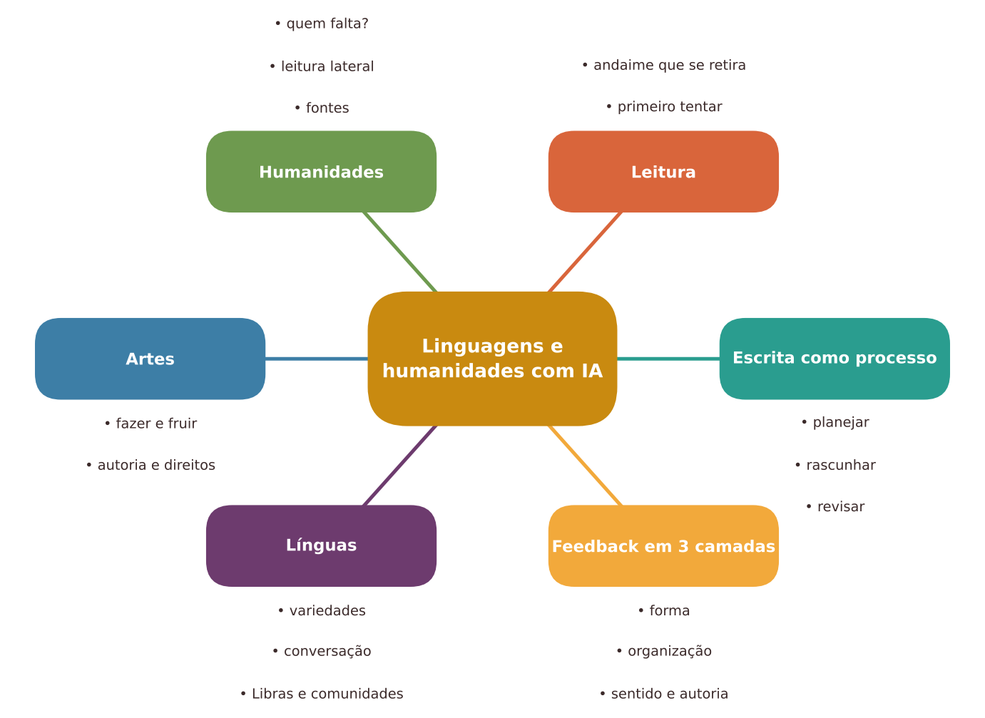
Figura 19.1 — Mapa dos conceitos principais do capítulo. Ilustração conceitual.
Descrição acessível: Mapa radial com o tema central "Linguagens e humanidades com IA" e seis ramos: leitura, escrita como processo, feedback, línguas, artes, humanidades.

19.2 O que muda quando o texto é fácil de produzir
Nas áreas de linguagens e humanidades, o processo é, muitas vezes, o próprio objeto de aprendizagem. Escrever é também organizar o pensamento; ler é construir sentido; criar é fazer escolhas e assumi-las; interpretar um documento é situá-lo e questioná-lo. Quando um sistema entrega em segundos um texto, um resumo ou uma imagem, o produto pode chegar sem o percurso que o justificaria.
Isso não significa recusar a tecnologia, mas deslocar o foco do produto para o processo: pedir rascunhos, versões, decisões, justificativas, conversas e produções feitas em sala. Esse deslocamento é útil com ou sem IA, e o professor Rafael, da nossa cena, pode começar por ele.
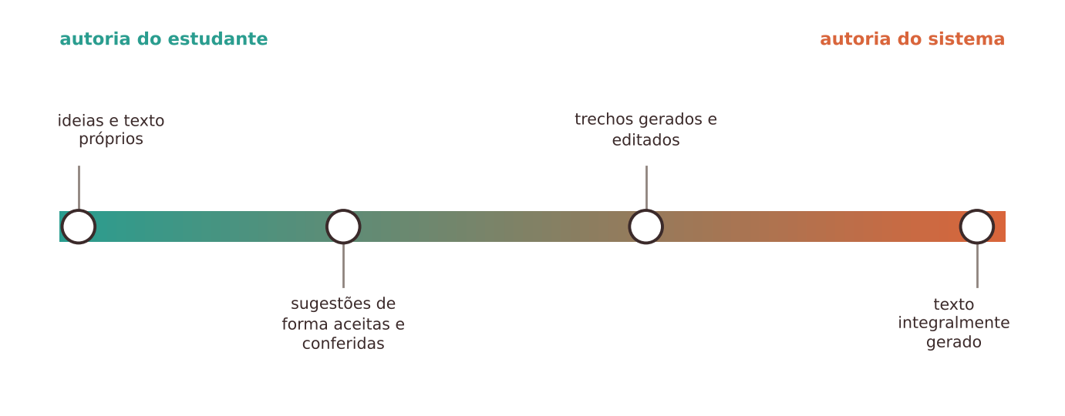
Figura 19.2 — Do trabalho do estudante ao trabalho do sistema. Ilustração conceitual.
Descrição acessível: Linha contínua com extremos "autoria do estudante" e "autoria do sistema". Pontos intermediários: ideias próprias com revisão, sugestões de reformulação aceitas e conferidas, trechos gerados e editados, texto integralmente gerado.
A linha acima não pretende marcar "certo" e "errado" para todos os casos. Ela ajuda a conversar com a turma sobre onde cada tarefa deve estar. Uma redação diagnóstica exige que fique perto da autoria do estudante; um exercício de comparar duas versões de um mesmo parágrafo pode, legitimamente, usar trechos gerados.

19.3 Leitura: compreender, não apenas obter um resumo
Ler envolve decodificar, compreender, inferir, relacionar e avaliar. Pedir a um sistema um resumo de um texto que o estudante não leu é a forma mais direta de contornar a leitura. Por outro lado, a IA pode apoiar a leitura quando funciona como andaime que depois se retira (WOOD; BRUNER; ROSS, 1976).
Usos que costumam ser compatíveis com a aprendizagem:
- Antes da leitura: levantar conhecimentos prévios, vocabulário-chave e perguntas-guia que o professor revisa.
- Durante a leitura: versão com glossário ou frases mais curtas para quem tem dificuldade, sempre com acesso ao texto original.
- Depois da leitura: o estudante escreve a sua síntese e só então compara com outras versões, procurando diferenças e justificando-as.
- Leitura crítica: pedir ao sistema que apresente dois pontos de vista sobre uma questão e examinar o que cada um deixa de fora.

Usos problemáticos: substituir o texto por um resumo; aceitar "interpretações" do sistema como se fossem a leitura do texto; usar a IA para responder a questões de interpretação que o estudante não tentou responder. Uma regra simples de sala: primeiro o estudante tenta, depois compara.
NO SEU DIA A DIA Exemplo do dia a dia
Quem usa GPS todos os dias muitas vezes deixa de aprender o caminho da própria cidade. Quem lê só resumos pode, de modo semelhante, não aprender a ler. O GPS é ótimo para um trajeto desconhecido, mas não ensina quem precisa conhecer o bairro. Do mesmo modo, a IA pode ajudar na leitura de um texto difícil, desde que a meta de aprender a ler continue valendo.

19.4 Escrita como processo
Modelos clássicos descrevem a escrita como um conjunto de processos que se alternam, como planejar, redigir e revisar, e não como uma linha reta (FLOWER; HAYES, 1981). Revisões da pesquisa em ensino de escrita destacam, entre práticas eficazes, o ensino explícito de estratégias de planejamento, revisão e edição, o estabelecimento de objetivos específicos para o texto e a escrita colaborativa (GRAHAM; PERIN, 2007). Esses achados dizem respeito ao ensino de escrita em geral, antes da IA generativa, e não foram testados com assistentes de IA; servem como base para pensar onde ela pode ou não entrar.
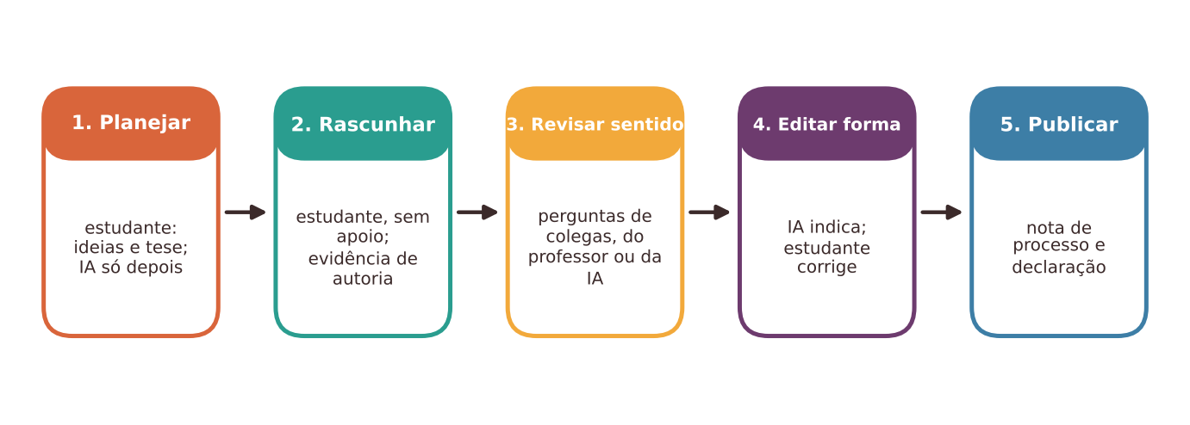
Figura 19.3 — O processo de escrita e o lugar possível da IA. Ilustração conceitual.
Descrição acessível: Fluxo em cinco etapas: planejar ideias, rascunhar, revisar o conteúdo, editar a forma, publicar e refletir. Em cada etapa há uma indicação do que fica com o estudante e do apoio possível da IA, com restrições nas etapas de planejar e rascunhar.
Etapa | Fica com o estudante | Apoio possível da IA | Cuidado
Planejar | Escolher tema, tese, repertório | Perguntas que provoquem ideias, depois de o estudante ter escrito as suas | Evitar que a IA "dê" o argumento antes do estudante pensar
Rascunhar | Produzir o primeiro texto, mesmo imperfeito | Nenhum, ou apenas ao final, para comparar | O rascunho próprio é a evidência de autoria
Revisar conteúdo | Decidir o que manter, cortar e reorganizar | Perguntas do tipo "o que um leitor não entenderia?" | Aceitar sugestões sem justificar empobrece o texto
Editar a forma | Corrigir o que aprendeu a identificar | Indicar trechos para o estudante corrigir, com explicações | Correção automática total não ensina
Publicar e refletir | Registrar o que mudou e por quê | Ajudar a organizar o registro | Declarar o que foi usado

Dois recursos fortalecem a autoria: o portfólio de versões (rascunho, revisões, versão final) e a escrita em sala, em papel ou em dispositivo sem conexão, para tarefas que exigem evidência de domínio individual.

19.5 Revisão e retorno (feedback): três camadas
O retorno é um dos fatores mais associados à aprendizagem quando é específico, voltado à tarefa e acionável (HATTIE; TIMPERLEY, 2007). Corrigir muitos textos é trabalho pesado, e aí a IA parece oferecer ajuda. Um estudo comparou o retorno de professores e o de um assistente de IA sobre textos de estudantes e observou diferenças de qualidade: em alguns critérios, o sistema foi comparável ou superior; em outros, o retorno humano foi melhor, especialmente quanto ao foco em aspectos centrais e à adequação ao contexto do estudante (STEISS et al., 2024). O estudo não permite concluir que a IA possa substituir o professor, e seus resultados dependem do contexto e dos critérios usados.
Uma forma prática de dividir o trabalho é pensar em três camadas de retorno:
- Camada da forma (ortografia, pontuação, concordância, coesão): a IA pode indicar ocorrências, e o estudante corrige e explica a regra com suas palavras.
- Camada da organização (estrutura, parágrafos, progressão): a IA pode sugerir perguntas ("onde está a tese?"), e o professor ou colegas discutem.
- Camada do sentido e da autoria (ideias, posicionamento, voz): cabe ao professor e aos colegas, por conversa e leitura atenta.

Ao pedir retorno à IA, peça perguntas e indicações, não reescritas: "aponte três trechos em que o argumento fica pouco claro e explique por quê, sem reescrever". Quando o estudante recebe o texto reescrito, perde a oportunidade de aprender a revisar.
Quando dispensar a IA
Dispense a IA para avaliar a autoria e a voz de um texto, para dar retorno a produções que contenham dados pessoais ou relatos íntimos de estudantes (diários, cartas, memórias) e como única fonte de nota para trabalhos escritos. Dispense também detectores de texto gerado por IA como prova isolada: estudos mostram erros e viés contra quem escreve em língua não nativa (LIANG et al., 2023; WEBER-WULFF et al., 2023).

19.6 Línguas: materna, estrangeira e a diversidade de falas

Língua portuguesa
A IA pode ajudar a observar gêneros textuais, registros e variação linguística, por exemplo, ao comparar versões formais e informais de um mesmo aviso. É um bom exercício pedir ao estudante que explique as diferenças. Mas atenção: sistemas tendem a favorecer a norma-padrão e certas variedades de maior circulação, e podem tratar falas regionais ou de comunidades como "erro". O professor decide quando a norma-padrão é o objetivo e quando o objetivo é compreender e valorizar a variedade.

Línguas estrangeiras e segunda língua
Uma revisão sobre o uso de um assistente conversacional de IA no ensino de línguas aponta possibilidades como parceiro de conversação, gerador de exemplos e apoio à escrita, e alerta para limites, como erros, falta de adequação cultural e a necessidade de letramentos digitais de professores e estudantes (KOHNKE; MOORHOUSE; ZOU, 2023). Trata-se de uma revisão do tipo "análise de tecnologia", e não de um estudo de efeitos na proficiência.
Possibilidades interessantes:
- Conversação simulada com papéis (pedir um prato, entrevistar para uma vaga), seguida de reflexão sobre o que funcionou.
- Reformulação: o estudante escreve em língua estrangeira, o sistema aponta trechos pouco naturais, e o estudante propõe alternativas.
- Comparação de traduções: o estudante traduz um trecho, compara com versões do sistema e discute escolhas.

Cuidados: sistemas podem produzir frases naturais, mas incorretas ou culturalmente inadequadas; a pronúncia e a compreensão oral exigem ouvir falantes reais; a tradução automática deve ser vista como ponto de partida, não como versão final, sobretudo em textos técnicos, jurídicos e literários.

Libras, línguas de comunidades e acessibilidade
A língua brasileira de sinais é uma língua visual-espacial com gramática própria, e o apoio de sistemas automáticos à tradução e ao ensino de Libras ainda enfrenta limitações. Não substitua intérpretes, professores surdos e a convivência com a comunidade surda por recursos automáticos; consulte sempre profissionais e a comunidade. O mesmo vale para línguas indígenas e de outras comunidades, em que sistemas costumam ter pouquíssimos dados e podem errar ou desrespeitar saberes.

19.7 Artes: criar, apreciar e contextualizar
Nas artes, o que se aprende está no fazer, no fruir e no contextualizar: experimentar materiais, corpo, voz, som e gesto; apreciar obras; compreender seus contextos. A IA que gera imagens, músicas ou textos cria oportunidades e tensões.
Possibilidades:
- Análise crítica de imagens geradas: o que parece "bonito", o que é estereotipado, o que falta? Quem não aparece? Quais referências culturais foram apagadas ou misturadas?
- Ponto de partida para criação manual: o estudante gera ideias de composição e depois desenha, pinta, esculpe, compõe ou encena.
- Discussão sobre autoria e direitos: por que artistas reivindicam respeito ao seu trabalho? O que significa criar a partir de obras de outras pessoas?
- Registro do processo: cadernos de bordo, fotografias das etapas, depoimentos.

Cuidados:
- Substituição do fazer: entregar imagem gerada como "trabalho de criação" apaga o aprendizado de técnica e de escolha. Defina com a turma o que é considerado criação própria.
- Estereótipos e apropriação cultural: sistemas podem misturar elementos de culturas distintas de forma superficial ou desrespeitosa. Estudar a origem de manifestações culturais com pessoas e fontes da própria comunidade é insubstituível.
- Direitos e uso de obras: reflita com a turma sobre o uso de obras de terceiros e as licenças; não peça imitações do "estilo" de artistas vivos para exibir como se fossem próprias.
- Corpo, voz e presença: dança, teatro e música dependem de presença e relação; nenhuma saída gerada substitui isso.

19.8 Humanidades: fontes, contexto e interpretação
Em história, geografia, filosofia, sociologia e áreas afins, o trabalho envolve fontes, contexto, interpretação e argumentação. Sistemas de IA podem inventar citações, datas e atribuições, misturar épocas (anacronismo) e reproduzir um ponto de vista dominante como se fosse neutro (JI et al., 2023; BENDER et al., 2021). O ensino de humanidades pode tornar isso material de aprendizagem.
Três hábitos ajudam:
- Pedir a fonte e ir até ela. Toda citação ou "frase famosa" deve ser localizada em obra ou documento verificável. Se não for localizada, não entra.
- Leitura lateral: em vez de ficar apenas em uma resposta, abrir outras fontes para checar quem produziu a informação e o que dizem outras fontes sobre ela (WINEBURG; MCGREW, 2019).
- Perguntar "quem falta?": que vozes, regiões, gêneros e povos estão ausentes na resposta? O que mudaria se essas vozes fossem incluídas?

Para ir além: a "entrevista" com um personagem histórico
Pedir a um sistema que "responda como" uma personagem histórica pode motivar estudantes, mas há riscos: o sistema produz falas plausíveis, não falas documentadas. Se a atividade for realizada, deixe claro que se trata de ficção e peça ao estudante que classifique cada fala em documentada, plausível ou inventada, com base em fontes. Assim o recurso vira exercício de crítica histórica, e não de confiança no sistema.

19.9 O que a pesquisa permite afirmar
O que a pesquisa permite afirmar
Escrever com apoio de IA pode ser mais rápido e, em algumas tarefas, produzir textos avaliados como melhores. Um experimento com profissionais adultos em tarefas curtas encontrou ganhos de tempo e de qualidade percebida (NOY; ZHANG, 2023). Isso não demonstra aprendizagem de escrita em estudantes.
Retorno automatizado tem desempenho misto. Em uma comparação entre retorno humano e de IA sobre textos de estudantes, houve critérios em que o sistema se saiu bem e outros em que o retorno humano foi superior (STEISS et al., 2024).
Ensino de escrita: há décadas de pesquisa sobre práticas eficazes (estratégias, objetivos, colaboração) (GRAHAM; PERIN, 2007), mas ainda são escassos estudos que testem como a IA generativa altera a aprendizagem da escrita ao longo do tempo.
Detectores de texto gerado por IA são pouco confiáveis e podem prejudicar quem escreve em língua não nativa (LIANG et al., 2023; WEBER-WULFF et al., 2023).
Línguas: há discussão sobre potenciais e limites, com poucas evidências sobre ganhos de proficiência a longo prazo (KOHNKE; MOORHOUSE; ZOU, 2023).
Artes e humanidades: a literatura sobre efeitos da IA na aprendizagem dessas áreas ainda é incipiente. As recomendações do capítulo baseiam-se em princípios dessas áreas e em evidências gerais sobre erros e vieses dos sistemas, e não em estudos de eficácia.

19.10 Atividades completas

Atividade 1: da escrita própria ao retorno em três camadas
ATIVIDADE PRÁTICA Da escrita própria ao retorno em três camadas
Título e nível educacional | Da escrita própria ao retorno em três camadas. Ensino fundamental (anos finais), ensino médio e ensino superior, com adaptação de complexidade.
Área ou componente curricular | Língua Portuguesa, Língua Estrangeira, ou qualquer componente com escrita argumentativa ou explicativa.
Objetivos de aprendizagem | Produzir um texto próprio com planejamento e rascunho; revisar com o auxílio de retorno em três camadas; registrar as decisões de revisão e a autoria.
Conhecimentos prévios necessários | Noções do gênero textual trabalhado; critérios de avaliação conhecidos pela turma.
Tempo estimado | 3 aulas de 50 minutos.
Recursos | Papel e caneta ou editor de texto; rubrica de três camadas; opcionalmente um assistente de IA para a camada da forma.
Papel do professor | Definir o gênero e os critérios, supervisionar o rascunho em sala, orientar o uso (ou não) da IA, dar retorno à camada do sentido.
Papel dos estudantes | Planejar, rascunhar sem apoio, revisar com retorno, comparar versões e escrever uma nota de processo.
Passo a passo | - Aula 1, planejamento e rascunho em sala (sem IA): o estudante escreve três linhas com tese e dois argumentos e, em seguida, o primeiro rascunho, mesmo imperfeito.  - Camada do sentido (colegas): em duplas, leem os rascunhos e respondem a duas perguntas: "qual é a ideia principal?" e "onde senti falta de explicação?".  - Aula 2, camada da organização: o estudante reorganiza o texto a partir das perguntas dos colegas e marca onde estão a tese, os argumentos e a conclusão.  - Camada da forma: quem optar pelo apoio de IA cola apenas o seu texto, pede indicações de trechos com problemas de forma e a regra correspondente, sem reescrita, e corrige por conta própria. Quem preferir, usa gramática, dicionário e a lista de revisão da turma.  - Aula 3, comparação e registro: o estudante compara rascunho e versão final e escreve uma nota de processo de cinco linhas: o que mudou, por que mudou, o que aprendeu e se usou IA, e como.  - O professor lê a versão final, a nota de processo e uma amostra de rascunhos, e dá retorno à camada do sentido e da autoria.
Prompt, quando aplicável | "Leia o texto abaixo, escrito por mim. Aponte até cinco trechos com problemas de ortografia, pontuação, concordância ou coesão. Para cada um, indique o trecho, o tipo de problema e a regra, sem reescrever nem corrigir. Não altere o conteúdo nem sugira novas ideias. Texto: [...]" Em turmas de menor idade, o professor pode conduzir o uso, em tela única, sem inserir nomes.
Produto esperado | Rascunho, versão final, registro das três camadas de retorno e nota de processo.
Critérios de avaliação | (a) Qualidade e clareza do texto final; (b) evidência de revisão (comparação entre versões); (c) compreensão das regras corrigidas; (d) coerência da nota de processo; (e) declaração honesta do uso de IA, quando houve.
Verificações de qualidade | O rascunho foi produzido em sala? O estudante explica oralmente uma passagem do texto? As correções indicadas pela IA estão corretas? A norma de referência (padrão ou variedade) foi definida pela tarefa?
Cuidados com dados, acessibilidade e adequação etária | Não inserir textos íntimos nem identificação de estudantes. Respeitar a idade mínima de uso dos serviços; menores devem usar apenas sob mediação do professor, em dispositivo da escola. Oferecer alternativas para estudantes com dislexia ou outras necessidades, como leitura em voz alta, tempo adicional e formatos acessíveis.
Adaptação para contextos com poucos recursos | Toda a atividade pode ser feita em papel: a camada da forma usa gramática, dicionário e uma lista de revisão construída pela turma.
Alternativa sem IA | Substitua a etapa de IA por revisão por pares com lista de verificação e por consulta a materiais de referência.
Pergunta final de reflexão | Que mudança na sua versão final você consegue explicar com suas próprias palavras, e que mudança você faria de outro modo, hoje?

Atividade 2: fontes e vozes: auditoria de uma resposta de IA em humanidades
ATIVIDADE PRÁTICA Fontes e vozes: auditoria de uma resposta em humanidades
Título e nível educacional | Fontes e vozes: auditoria de uma resposta de IA em humanidades. Ensino médio e ensino superior; adaptável ao fundamental (anos finais) com textos e fontes mais simples.
Área ou componente curricular | História, Geografia, Filosofia, Sociologia ou Artes.
Objetivos de aprendizagem | Aplicar leitura lateral e checagem de fontes; identificar anacronismos, afirmações sem fonte e silenciamentos; reescrever um texto com base em fontes.
Conhecimentos prévios necessários | Noções de fonte primária e secundária; contexto histórico ou temático do assunto.
Tempo estimado | 2 aulas de 50 minutos.
Recursos | Um texto curto sobre um tema da disciplina (resposta de IA, se disponível, ou texto preparado pelo professor com problemas propositais); livro didático, documentos e acervos acessíveis; ficha de auditoria.
Papel do professor | Preparar ou obter o texto, indicar fontes de consulta, mediar a discussão e esclarecer critérios.
Papel dos estudantes | Em grupos, marcar afirmações, buscar fontes, classificar cada afirmação e produzir uma versão revisada.
Passo a passo | - O professor distribui um texto de cerca de 200 palavras sobre um tema, com problemas como uma frase atribuída sem fonte, um anacronismo e a ausência de certas vozes (por exemplo, o ponto de vista de povos indígenas ou de mulheres no período).  - Cada grupo sublinha todas as afirmações verificáveis (datas, nomes, citações, causas).  - Os grupos buscam apoio em ao menos duas fontes independentes para cada afirmação e classificam: confirmada, parcialmente confirmada, não localizada ou incorreta.  - Em seguida, respondem: "quem falta neste texto?" e "que perspectiva este texto assume como se fosse a única?".  - Reescrevem o texto, mantendo apenas o que foi confirmado, indicando as fontes e acrescentando as vozes ausentes.  - Plenária: cada grupo apresenta uma afirmação "não localizada" e o caminho da busca; a turma discute como diferenciar uma frase plausível de uma documentada.
Prompt, quando aplicável | Para gerar o texto de partida, o professor pode pedir: "Escreva um texto de 200 palavras sobre [tema] para estudantes do [ano]." O professor deve revisar o resultado, identificar e anotar os problemas, ou introduzir problemas propositais. Os estudantes não precisam usar IA nesta atividade.
Produto esperado | Ficha de auditoria com a classificação de cada afirmação e as fontes consultadas, e o texto revisado.
Critérios de avaliação | (a) Identificação de afirmações verificáveis; (b) qualidade das fontes; (c) classificação justificada; (d) reconhecimento de silenciamentos; (e) texto revisado fiel às fontes.
Verificações de qualidade | As fontes são independentes entre si? A classificação "não localizada" foi diferenciada de "incorreta"? As fontes consultadas são adequadas à faixa etária?
Cuidados com dados, acessibilidade e adequação etária | Tratar com cuidado temas sensíveis (violência, racismo, genocídio), com contexto e acolhimento. Oferecer o texto em formatos acessíveis. Evitar fontes que reproduzam discurso de ódio.
Adaptação para contextos com poucos recursos | O texto pode ser impresso, e as fontes vir do livro didático, de enciclopédias, de documentos da biblioteca e de entrevistas com pessoas da comunidade.
Alternativa sem IA | O texto de partida pode ser um trecho antigo de livro, um texto de blog ou um boato histórico muito difundido, que a turma audita da mesma forma.
Pergunta final de reflexão | Que critério você usará, daqui em diante, para decidir se uma frase "bem escrita" sobre o passado merece confiança?

Na prática docente
Combine com a turma, no início do ano, uma tabela de usos para cada tipo de tarefa: o que pode, o que pode com declaração e o que não pode. Por exemplo, "rascunho: sem IA", "revisão da forma: com IA, com declaração", "pesquisa: IA só para sugerir termos, com fontes conferidas". Retome a tabela quando surgirem dúvidas e revise-a com a turma ao longo do ano. Regras construídas coletivamente são mais compreendidas e mais respeitadas.

Experimente com sua turma
Escolha um parágrafo de um livro que a turma lê e peça que cada estudante escreva, à mão, uma síntese de três linhas. Em seguida, mostre uma síntese de sistema de IA (ou de colega) para o mesmo parágrafo. Peça à turma que compare: o que foi preservado, o que foi perdido, o que foi inventado. Termine com a pergunta: "o que eu perco quando só leio o resumo?".

Uma alternativa com poucos recursos
Nada do que o capítulo propõe exige tecnologia. Portfólios de versões em caderno, escrita em sala, revisão por pares com lista de verificação, círculos de leitura e saraus funcionam em qualquer escola. Em línguas, a conversação entre colegas, com roteiros de papéis, e a escuta de falantes da comunidade (ou de áudios disponíveis) têm valor próprio. Em artes e humanidades, o acervo local, a entrevista com pessoas mais velhas e a visita a espaços culturais da região trazem fontes e vozes que nenhum sistema substitui.

19.11 Oportunidades e benefícios
- Apoio a estudantes com dificuldade de leitura, com versões alternativas e glossários, sempre com acesso ao texto original.
- Mais oportunidades de prática de escrita e de conversação, com retorno rápido sobre a forma.
- Tempo do professor liberado de tarefas de forma para focar no sentido e na autoria.
- Material de análise crítica: textos e imagens gerados servem para estudar vieses, estereótipos e fontes.
- Inclusão linguística: apoio a estudantes migrantes e a falantes de outras línguas, com cuidado e revisão humana.
- Criatividade: ponto de partida para criação manual e discussão estética.

19.12 Riscos, limites e cuidados
- Substituição do processo de ler, escrever e criar pelo produto pronto.
- Erros e invenções: citações, datas e atribuições inexistentes (JI et al., 2023).
- Homogeneização do estilo e da voz; preferência por variedades de maior prestígio.
- Vieses e estereótipos em textos e imagens (BENDER et al., 2021; BAKER; HAWN, 2022).
- Acusações injustas, baseadas em detectores (LIANG et al., 2023; WEBER-WULFF et al., 2023).
- Exposição de dados em textos pessoais, diários e relatos.
- Questões de autoria e direitos em artes e em obras de terceiros.
- Dependência do sistema para iniciar a escrita ou a leitura.

Pare e verifique
Antes de usar ou aceitar um texto, uma tradução ou uma imagem produzidos com apoio de IA: (1) a fonte de cada citação foi localizada? (2) o texto respeita o contexto histórico, cultural e linguístico? (3) quem está ausente? (4) o estudante consegue explicar oralmente o que escreveu? (5) os direitos de uso de obras e imagens estão claros? (6) há alternativa para quem não tem acesso?

19.13 Síntese visual e o que vale a pena lembrar
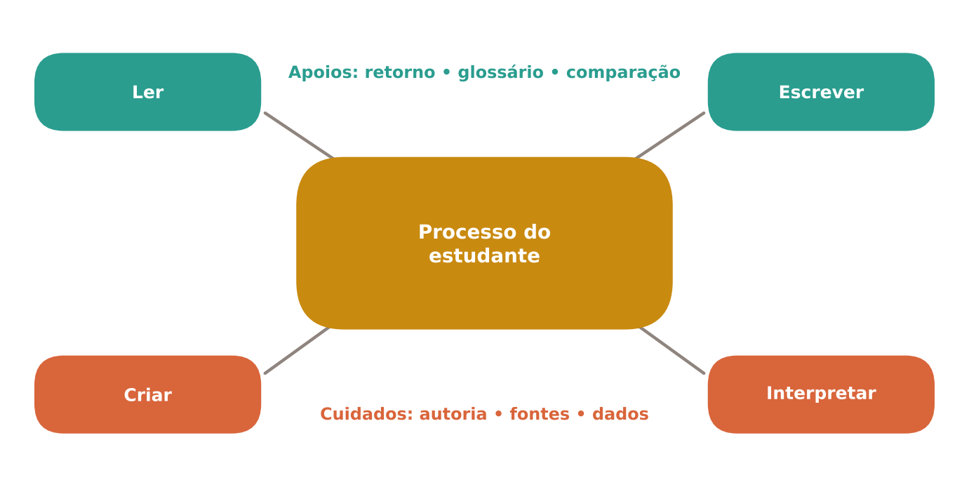
Figura 19.4 — Síntese: o processo é o centro. Ilustração conceitual.
Descrição acessível: Quatro elos: ler, escrever, criar e interpretar, no centro o processo do estudante; ao redor, três apoios possíveis (retorno, glossário, comparação) e três cuidados (autoria, fontes, dados).
O QUE VALE A PENA LEMBRAR
- Nas áreas de linguagens e humanidades, o processo é o objeto de aprendizagem: peça rascunhos, versões, justificativas e conversas.
- Primeiro o estudante tenta; depois compara. O resumo não substitui a leitura.
- Retorno em três camadas: forma (IA pode indicar), organização (perguntas) e sentido e autoria (professor e colegas).
- Peça indicações e perguntas, não reescritas; registre a autoria com portfólio e nota de processo.
- Em línguas, a IA ajuda com prática e exemplos; pronúncia, cultura e Libras exigem pessoas e comunidades.
- Em artes, valorize o fazer e o processo; em humanidades, vá à fonte e pergunte quem falta.
- Detectores não devem ser prova isolada.

19.14 Questões para reflexão sobre a sua prática
REFLITA SOBRE A SUA PRÁTICA
- Em que tarefa de escrita ou leitura da sua disciplina o processo é mais importante do que o produto?
- Que evidências de autoria você já recolhe, e que outras poderia recolher?
- Como você explicaria à turma a diferença entre usar a IA para aprender e usar a IA para entregar?
- Que vozes e perspectivas costumam faltar nos textos e imagens que seus estudantes consultam?
- Que regras de uso você construiria com sua turma para leitura, escrita, línguas e criação?

Exercícios de múltipla escolha
Escolha uma alternativa em cada questão. O gabarito comentado está no Apêndice A (Capítulo 19).
Questão 1. Uma estudante entrega um texto fluente, mas não consegue explicar uma passagem dele na conversa com o professor. Qual é a conduta mais produtiva do professor?
a) Acusar a estudante de plágio com base apenas na fluência do texto.
b) Aceitar o texto, pois o resultado final é o que importa.
c) Proibir qualquer escrita fora da sala pelo resto do ano.
d) Deslocar o foco para o processo: pedir rascunhos, versões e justificativas e conversar sobre as decisões do texto.
e) Passar o texto por um detector e confiar no resultado.
Questão 2. Por que pedir a um sistema de IA o resumo de um texto que o estudante não leu contorna a aprendizagem da leitura?
a) Porque resumos só podem ser feitos por professores.
b) Porque resumos de IA são sempre falsos.
c) Porque resumos impedem o uso de vocabulário novo.
d) Porque o estudante fica sem saber o tamanho do texto original.
e) Porque ler envolve compreender, inferir e avaliar, e o resumo entrega o produto sem o percurso de construir sentido.
Questão 3. Qual uso da IA é compatível com a aprendizagem da leitura, segundo a ideia de andaime?
a) Usar o sistema como única fonte de interpretação do texto.
b) Dispensar a leitura em sala para economizar tempo.
c) Responder às perguntas de interpretação no lugar do estudante.
d) Substituir permanentemente o texto original por uma versão simplificada.
e) Oferecer um glossário ou uma versão com frases mais curtas, mantendo acesso ao texto original e retirando o apoio progressivamente.
Questão 4. Em que ponto do processo de escrita o rascunho produzido pelo próprio estudante, sem apoio, tem especial valor?
a) Como produto que deve ser corrigido integralmente por um sistema.
b) Como texto final, que dispensa revisão.
c) Como evidência de autoria e base para a revisão posterior.
d) Como material a ser descartado antes de qualquer conversa.
e) Como prova de que o estudante não precisa aprender gramática.
Questão 5. O que indicam modelos clássicos do processo de escrita, como o de Flower e Hayes?
a) Que a revisão deve ocorrer apenas depois da publicação.
b) Que planejar, redigir e revisar são processos que se alternam, e não uma sequência linear.
c) Que escrever é um dom inato que não se ensina.
d) Que a escrita é sempre linear, da introdução à conclusão.
e) Que apenas o planejamento é importante para a qualidade do texto.
Questão 6. Revisões sobre ensino de escrita destacam entre práticas eficazes o ensino de estratégias de planejamento, revisão e edição. O que se pode dizer sobre esses achados e a IA generativa?
a) Referem-se ao ensino de escrita em geral e não foram testados com assistentes de IA; servem de base para pensar onde ela entra.
b) Mostram que a IA deve ser proibida em todas as etapas.
c) Provam que estratégias de escrita são ineficazes.
d) Provam que escrever em grupo prejudica a autoria individual.
e) Provam que assistentes de IA melhoram a escrita de adolescentes.
Questão 7. O que são as "três camadas de retorno" propostas para textos de estudantes?
a) Forma, organização e sentido e autoria, com a IA podendo indicar ocorrências na forma e o professor e os colegas cuidando do sentido.
b) Correção feita por IA, por outra IA e por um detector.
c) Primeira versão, segunda versão e versão definitiva.
d) Nota, comentário e assinatura do responsável.
e) Retorno oral, escrito e gravado em vídeo.
Questão 8. Ao pedir retorno de IA sobre o texto de um estudante, qual formulação protege melhor a aprendizagem?
a) Reescrever o texto inteiro com a melhor qualidade possível.
b) Substituir as ideias do estudante por argumentos mais fortes.
c) Traduzir o texto para uma língua mais prestigiada.
d) Apontar trechos com problemas e explicar a regra ou o motivo, sem reescrever.
e) Dar a nota final e justificá-la em uma linha.
Questão 9. O que um estudo comparou ao analisar retorno de professores e de um assistente de IA sobre textos de estudantes permite concluir?
a) Que o retorno de IA é sempre superior ao humano.
b) Que professores devem deixar de ler textos de estudantes.
c) Que houve critérios em que o sistema foi comparável ou superior e outros em que o retorno humano foi melhor, sem permitir concluir que a IA substitui o professor.
d) Que estudantes preferem retorno automático em qualquer situação.
e) Que o retorno humano é sempre superior ao de IA.
Questão 10. Por que detectores de texto gerado por IA não devem ser a única base para avaliar a autoria?
a) Porque apresentam erros, inclusive falsos positivos, e há evidências de viés contra quem escreve em língua não nativa.
b) Porque são ilegais em escolas públicas.
c) Porque sempre aprovam textos gerados por IA.
d) Porque só funcionam em textos escritos à mão.
e) Porque só medem o número de palavras.
Questão 11. Em Língua Portuguesa, como a IA pode ajudar a trabalhar variação linguística de forma adequada?
a) Definindo sozinha qual é a variedade correta para cada situação.
b) Comparando versões formal e informal de um mesmo texto para que o estudante explique as diferenças, com o professor decidindo quando a norma-padrão é o objetivo.
c) Substituindo o ensino de gêneros textuais.
d) Corrigindo automaticamente toda fala regional como erro.
e) Eliminando as variedades informais dos textos dos estudantes.
Questão 12. Qual cuidado é adequado ao usar IA como parceira de conversação em língua estrangeira?
a) Aceitar todas as correções sem discutir, por serem automáticas.
b) Considerar que a pronúncia dispensa qualquer escuta de falantes.
c) Evitar que o estudante escreva sozinho em língua estrangeira.
d) Usar o sistema como tradutor definitivo para textos jurídicos.
e) Lembrar que podem surgir frases naturais mas incorretas ou inadequadas culturalmente, e complementar com falantes reais para pronúncia e compreensão oral.
Questão 13. Por que a tradução automática deve ser tratada como ponto de partida em textos literários?
a) Porque a literatura só pode ser lida no idioma original.
b) Porque o sistema só traduz frases curtas.
c) Porque traduzir é tarefa que dispensa revisão em textos técnicos.
d) Porque traduções automáticas são proibidas para textos literários.
e) Porque escolhas de tom, ritmo e referência cultural exigem leitura e decisão humanas, e o sistema pode errar ou achatar o sentido.
Questão 14. Qual é a orientação sobre o uso de sistemas automáticos no ensino de Libras?
a) Dispensar a participação de surdos no planejamento de materiais.
b) Considerar Libras uma versão gestual do português.
c) Usar vídeos gerados por IA como fonte única de modelos de sinais.
d) Não substituir intérpretes, professores surdos e a convivência com a comunidade surda, consultando sempre profissionais e a comunidade.
e) Substituir o intérprete por um avatar automático assim que possível.
Questão 15. Um professor de Artes recebe imagens geradas por IA entregues como trabalho de criação. Qual encaminhamento é coerente com o capítulo?
a) Pedir apenas imagens no estilo de artistas vivos para praticar imitação.
b) Definir com a turma o que se considera criação própria e valorizar o registro do processo, como cadernos de bordo e fotografias das etapas.
c) Proibir qualquer contato dos estudantes com imagens geradas.
d) Avaliar apenas o resultado visual final.
e) Aceitar a imagem como obra do estudante sem conversa.
Questão 16. Qual é uma possibilidade de uso crítico de imagens geradas por IA em aulas de Artes?
a) Usá-las como modelo de beleza a ser copiado pela turma.
b) Substituir a visita a espaços culturais pela observação das imagens.
c) Analisar o que parece estereotipado, quem não aparece e que referências culturais foram misturadas ou apagadas.
d) Tratá-las como fonte neutra de informação cultural.
e) Dispensar o estudo da origem das manifestações culturais.
Questão 17. Por que dança, teatro e música são áreas em que a IA não substitui a experiência central?
a) Porque dependem de corpo, voz, presença e relação entre pessoas, que não se reduzem a um produto gerado.
b) Porque essas áreas não têm critérios de avaliação.
c) Porque essas áreas proíbem o uso de tecnologia.
d) Porque exigem apenas conhecimento teórico.
e) Porque nenhuma tecnologia digital consegue gerar sons ou imagens.
Questão 18. Qual risco específico aparece quando um sistema de IA produz uma "frase histórica" famosa?
a) A frase será sempre muito longa para uso em sala.
b) A frase não poderá ser traduzida.
c) A frase sempre será verdadeira, pois vem de muitos textos.
d) A frase não poderá ser usada em redações.
e) Atribuições, datas e citações podem ser inventadas, e a frase plausível não equivale a uma frase documentada.
Questão 19. O que é leitura lateral, no contexto de checagem de informações?
a) Ler apenas o título e a conclusão.
b) Ler o texto de trás para a frente.
c) Reler o mesmo texto várias vezes até decorá-lo.
d) Ler em voz alta para a turma.
e) Sair da página ou da resposta lida para consultar outras fontes e verificar quem produziu a informação e o que outras fontes dizem.
Questão 20. O que significa perguntar "quem falta?" ao analisar uma resposta em humanidades?
a) Contar quantas palavras o texto tem.
b) Verificar quantos estudantes faltaram à aula.
c) Identificar vozes, regiões, gêneros e povos ausentes e pensar no que mudaria se fossem incluídos.
d) Descobrir quem escreveu o sistema de IA.
e) Pedir ao sistema que escolha as vozes que considerar mais relevantes.
Questão 21. Em uma atividade de "entrevista" com uma personagem histórica gerada por IA, qual cuidado é indicado?
a) Proibir perguntas sobre contexto histórico.
b) Tratar as falas como depoimentos reais da personagem.
c) Deixar claro que se trata de ficção e pedir que se classifique cada fala como documentada, plausível ou inventada, com base em fontes.
d) Evitar qualquer checagem para manter a imersão.
e) Pedir a outro sistema que confirme as falas.
Questão 22. Qual é a pergunta mais útil para decidir se um texto produzido com IA em humanidades pode ser usado?
a) O texto usa muitos termos técnicos?
b) Cada citação, data e afirmação verificável foi localizada em fontes independentes, e as perspectivas ausentes foram consideradas?
c) O texto é mais longo que o do livro didático?
d) O texto foi gerado rapidamente?
e) O texto está bem escrito e é coerente?
Questão 23. O que o experimento com profissionais adultos em tarefas curtas de escrita permite concluir para o ensino de escrita?
a) Mostra ganhos de tempo e de qualidade percebida naquele contexto, mas não demonstra aprendizagem de escrita em estudantes.
b) Prova que estudantes aprendem mais a escrever com IA.
c) Prova que detectores identificam textos gerados com precisão.
d) Prova que a IA piora a escrita de adultos.
e) Prova que revisar textos é desnecessário.
Questão 24. O que é um portfólio de versões e por que ele fortalece a autoria?
a) É um arquivo gerado pelo sistema com todas as respostas.
b) É o conjunto de rascunhos, revisões e versão final que torna visível o percurso do estudante.
c) É a versão final enviada sem rascunhos.
d) É uma pasta com textos de outros autores para consulta.
e) É a lista de erros cometidos pela turma.
Questão 25. O que deve conter a nota de processo da atividade de escrita em três camadas?
a) Um pedido de desculpas por ter revisado o texto.
b) A lista de ferramentas do mercado mais usadas.
c) Uma cópia do texto final em outra fonte.
d) O que mudou entre rascunho e versão final, por quê, o que o estudante aprendeu e se usou IA, e como.
e) Somente a nota que o estudante espera receber.
Questão 26. Como construir regras de uso de IA com a turma, segundo o capítulo?
a) Deixar todas as decisões ao critério individual de cada estudante.
b) Impor uma regra única e secreta, divulgada só no momento da avaliação.
c) Combinar uma tabela do que pode, do que pode com declaração e do que não pode para cada tipo de tarefa, e revisá-la com a turma.
d) Adotar proibição total e vigilância permanente.
e) Copiar integralmente as regras de outra escola sem conversar.
Questão 27. Qual das alternativas descreve um risco de homogeneização em escrita com IA?
a) Melhora automática da ortografia de todos.
b) Textos de estudantes parecidos entre si, com perda de voz e preferência por variedades de maior prestígio.
c) Redução da necessidade de ler textos de colegas.
d) Maior uso de gírias regionais nos textos da turma.
e) Aumento da variedade de estilos nos textos.
Questão 28. Em contextos com poucos recursos tecnológicos, qual alternativa mantém os objetivos de leitura e escrita?
a) Suspender a escrita até que haja acesso a assistentes de IA.
b) Restringir a escrita a cópias de textos.
c) Substituir leituras por vídeos de resumos.
d) Portfólios em caderno, escrita em sala, revisão por pares com lista de verificação, círculos de leitura e saraus.
e) Usar apenas provas de múltipla escolha.
Questão 29. Em quais situações o capítulo recomenda dispensar a IA no retorno a textos de estudantes?
a) Quando o estudante pede explicação de uma regra gramatical.
b) Quando se deseja listar perguntas sobre a clareza de um parágrafo.
c) Quando o texto contém apenas ortografia a corrigir.
d) Quando o objetivo é avaliar autoria e voz, quando o texto traz relatos íntimos ou dados pessoais e como única fonte de nota.
e) Quando a turma quer comparar duas versões de um parágrafo.
Questão 30. Por que a leitura de um texto adaptado por IA para frases mais curtas deve vir acompanhada do acesso ao original?
a) Porque a adaptação pode alterar sentido ou suprimir nuances, e o estudante precisa poder chegar ao texto de fato.
b) Porque a adaptação é proibida por lei sem o original.
c) Porque estudantes devem decorar o original.
d) Porque o original sempre é mais fácil que a versão adaptada.
e) Porque versões adaptadas não podem ser impressas.

Exercícios discursivos
Responda com suas palavras, justificando com base no conteúdo do capítulo e na sua realidade de trabalho. Sugestões de resposta e critérios de avaliação estão no Apêndice B (Capítulo 19).
1. Explique por que, em linguagens e humanidades, o processo é parte do objeto de aprendizagem e como isso orienta o uso de IA.
2. Interprete a linha entre autoria do estudante e autoria do sistema e dê exemplos de tarefas que ficariam em pontos diferentes dela.
3. Descreva usos da IA que sustentam a leitura e usos que a substituem, e proponha uma regra para a turma.
4. Planeje as etapas do processo de escrita indicando o que fica com o estudante e onde a IA pode ou não entrar.
5. Explique as três camadas de retorno e atribua um responsável a cada uma.
6. Redija um pedido de retorno que peça indicações, e não reescritas, e explique por que essa formulação protege a aprendizagem.
7. Por que detectores de IA não devem ser prova isolada? Que evidências de autoria você usaria no lugar?
8. Discuta como a IA pode apoiar a aprendizagem de língua estrangeira e que limites precisam ser explicitados aos estudantes.
9. Como lidar com a variação linguística quando se usa IA em aulas de Língua Portuguesa?
10. Explique por que sistemas automáticos não substituem intérpretes e a comunidade surda no ensino de Libras.
11. Proponha um acordo com estudantes sobre o que é criação própria em Artes quando há geradores de imagem.
12. Descreva uma atividade crítica com imagens geradas por IA, indicando perguntas de análise.
13. Explique o que são estereótipos e apropriação cultural no contexto de imagens e textos gerados e como o professor pode abordá-los.
14. Planeje uma auditoria de uma resposta de IA em História, indicando como classificar as afirmações.
15. Explique a diferença entre frase plausível e frase documentada e por que isso importa em humanidades.
16. O que o capítulo diz que a pesquisa permite afirmar sobre escrita e IA, e quais são os limites?
17. Descreva dois riscos do uso de IA no retorno a textos de estudantes e uma medida para cada um.
18. Avalie a seguinte afirmação: "se o texto é de boa qualidade, o processo não importa".
19. Que adaptações você faria nas atividades do capítulo para uma escola sem acesso regular à internet?
20. Escreva, em até dez linhas, um convite para uma conversa com a turma sobre o uso de IA em tarefas de leitura e escrita, destacando acolhimento e autonomia docente.

Referências utilizadas neste capítulo
BAKER, R. S.; HAWN, A. Algorithmic bias in education. International Journal of Artificial Intelligence in Education, v. 32, p. 1052-1092, 2022.
BENDER, E. M. et al. On the dangers of stochastic parrots: can language models be too big? In: ACM CONFERENCE ON FAIRNESS, ACCOUNTABILITY, AND TRANSPARENCY (FAccT), 2021, Virtual Event. Proceedings [...]. New York: ACM, 2021. p. 610-623.
FLOWER, L.; HAYES, J. R. A cognitive process theory of writing. College Composition and Communication, v. 32, n. 4, p. 365-387, 1981.
GRAHAM, S.; PERIN, D. Writing next: effective strategies to improve writing of adolescents in middle and high schools. Washington, DC: Alliance for Excellent Education, 2007.
HATTIE, J.; TIMPERLEY, H. The power of feedback. Review of Educational Research, v. 77, n. 1, p. 81-112, 2007.
JI, Z. et al. Survey of hallucination in natural language generation. ACM Computing Surveys, v. 55, n. 12, art. 248, 2023.
KOHNKE, L.; MOORHOUSE, B. L.; ZOU, D. ChatGPT for language teaching and learning. RELC Journal, v. 54, n. 2, p. 537-550, 2023.
LIANG, W. et al. GPT detectors are biased against non-native English writers. Patterns, v. 4, n. 7, 100779, 2023.
NOY, S.; ZHANG, W. Experimental evidence on the productivity effects of generative artificial intelligence. Science, v. 381, n. 6654, p. 187-192, 2023.
STEISS, J. et al. Comparing the quality of human and ChatGPT feedback of students' writing. Learning and Instruction, v. 91, 101894, 2024.
WEBER-WULFF, D. et al. Testing of detection tools for AI-generated text. International Journal for Educational Integrity, v. 19, art. 26, 2023.
WINEBURG, S.; MCGREW, S. Lateral reading and the nature of expertise: reading less and learning more when evaluating digital information. Teachers College Record, v. 121, n. 11, 2019.
WOOD, D.; BRUNER, J. S.; ROSS, G. The role of tutoring in problem solving. Journal of Child Psychology and Psychiatry, v. 17, n. 2, p. 89-100, 1976.



Capítulo 20 — Matemática e ciências: explorar, modelar e verificar
OBJETIVOS DE APRENDIZAGEM
Ao final deste capítulo você será capaz de:
- Explicar, em linguagem simples, por que sistemas de linguagem podem errar em contas e raciocínios mesmo quando as respostas parecem seguras.
- Distinguir ferramentas de cálculo e de simulação, que seguem regras determinadas, de modelos de linguagem, que geram texto plausível.
- Planejar atividades em que a IA apoie a exploração e a explicação, sem substituir o raciocínio, a investigação e a prova.
- Aplicar procedimentos de verificação (estimativa, unidades, casos-limite, segunda via) a soluções e explicações geradas por IA.
- Propor atividades de modelagem e de investigação científica com atenção à segurança, aos dados e à honestidade intelectual.
- Adaptar as propostas a contextos com poucos recursos e a estudantes com necessidades diversas.

20.1 Situação inicial: a conta que "parecia certa"
SITUAÇÃO INICIAL Uma situação hipotética
A professora Helena, de Matemática no 8º ano, percebe que Davi resolveu uma equação do primeiro grau com passos bem escritos e uma resposta que não satisfaz a equação. Ele explica: "o assistente fez, e estava tão seguro que nem conferi". Na aula de Ciências do mesmo dia, o professor Caio pede uma previsão sobre o que acontece com a temperatura da água ao ser aquecida e recebe de um grupo uma explicação elegante com um erro conceitual clássico. Helena e Caio se perguntam se devem proibir os sistemas ou ensinar a trabalhar com eles. Esta cena é fictícia e reúne situações comuns nessas áreas.

PERGUNTA MOBILIZADORA
Como aproveitar a IA para explorar ideias, explicar e modelar em matemática e ciências sem abrir mão do raciocínio, da evidência e da verificação, que são o coração dessas áreas?

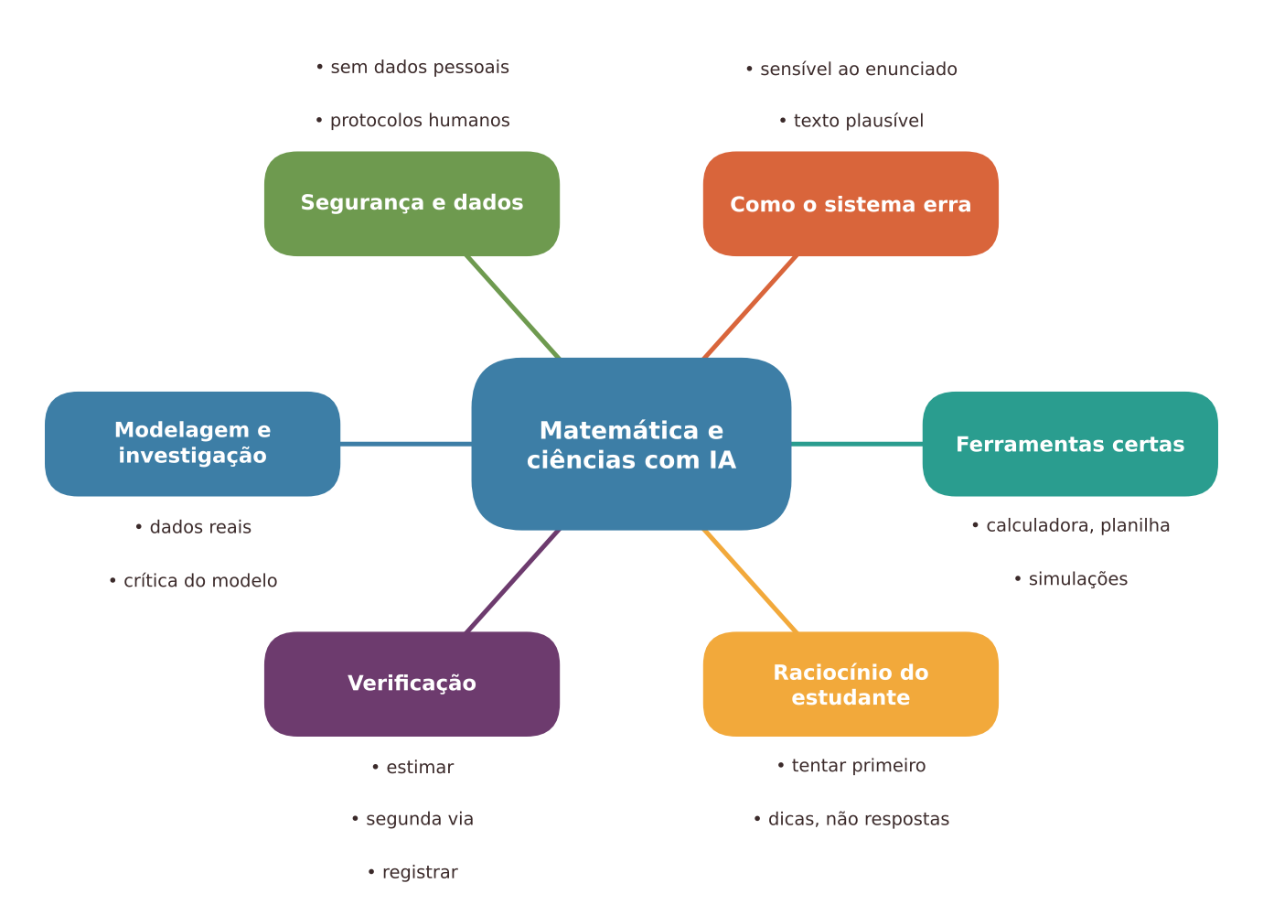
Figura 20.1 — Mapa dos conceitos principais do capítulo. Ilustração conceitual.
Descrição acessível: Mapa radial com o tema central "Matemática e ciências com IA" e seis ramos: como o sistema erra, ferramentas certas, raciocínio do estudante, verificação, modelagem e investigação, segurança e dados.

20.2 Por que a resposta segura pode estar errada
Modelos de linguagem geram sequências de palavras plausíveis a partir de padrões aprendidos. Eles não "calculam" como uma calculadora, que segue regras exatas; podem acertar muitas contas e raciocínios por reconhecerem padrões, e errar outras com a mesma desenvoltura (JI et al., 2023). Pesquisas que avaliam matemática de sistemas de linguagem apontam que o desempenho varia conforme o tipo de problema e a forma de enunciá-lo. Em um estudo que gerou variantes de problemas de nível fundamental, o desempenho dos modelos oscilou quando apenas os números foram alterados e caiu de modo expressivo quando se acrescentou uma informação aparentemente relevante, mas irrelevante para a resposta (MIRZADEH et al., 2025). Outra avaliação, com problemas elaborados por matemáticos, concluiu que versões então avaliadas se saíam melhor como consulta a fatos do que como resolvedoras de problemas difíceis, e que o desempenho ficava abaixo do de um estudante de pós-graduação em matemática (FRIEDER et al., 2023).
Duas ressalvas são importantes. Primeiro, os sistemas evoluem rápido, e versões novas, especialmente as que acionam ferramentas de cálculo, podem se sair melhor; o que vale é testar na sua tarefa e verificar. Segundo, mesmo quando acertam, os passos explicados podem não corresponder ao que de fato gerou a resposta, e a explicação pode conter erros em um resultado correto. Por isso, a regra do capítulo é simples: nenhuma resposta de IA em matemática ou ciências vale sem verificação.
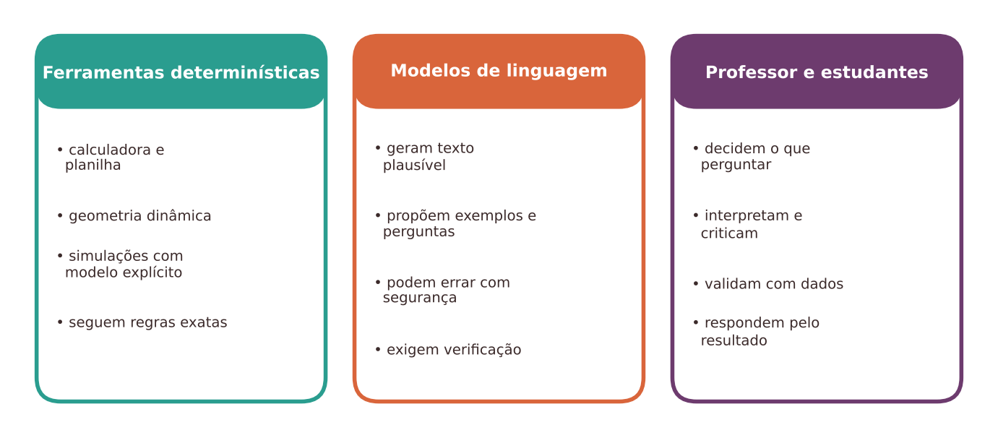
Figura 20.2 — Três tipos de recurso e seus papéis. Ilustração conceitual.
Descrição acessível: Três cartões lado a lado: ferramentas determinísticas (calculadora, planilha, programa de geometria, simulação), que executam regras exatas; modelos de linguagem, que geram explicações e perguntas plausíveis; professor e estudantes, que decidem, interpretam e validam.
Essa distinção orienta o uso: para calcular, use ferramentas que calculam; para conversar, propor exemplos e perguntar, um modelo de linguagem pode ajudar; para decidir se algo faz sentido, é preciso gente.

20.3 Aprender matemática é mais do que obter respostas
Resolver problemas envolve compreender o enunciado, elaborar um plano, executá-lo e examinar o resultado (POLYA, 1945). Quando o estudante entrega a etapa de elaborar o plano a um sistema, perde justamente a parte formativa. Além disso, a aprendizagem se consolida quando há esforço produtivo, recuperação da memória e prática distribuída (BJORK; BJORK, 2011; ROEDIGER; KARPICKE, 2006). Soluções prontas reduzem esse esforço, e há o risco de ilusão de compreensão: "entendi quando vi".
Um estudo de campo com estudantes do ensino médio em matemática, com um assistente de IA usado em sessões de prática, observou que o acesso a uma versão sem salvaguardas pedagógicas melhorou o desempenho durante a prática, mas piorou o desempenho em uma prova feita sem o recurso; uma versão desenhada para dar dicas, sem entregar respostas, mitigou esse dano (BASTANI et al., 2025). Em um ensaio com estudantes universitários de física, um tutor de IA desenhado com princípios pedagógicos levou a ganhos maiores de aprendizagem, em um tópico específico, do que uma aula ativa presencial, em um contexto e amostra delimitados (KESTIN et al., 2025). Os dois resultados juntos sugerem que o desenho da interação pesa mais do que a presença da IA, mas ambos têm limites de contexto, e não autorizam generalizar para outras etapas, conteúdos ou países.
Algumas orientações práticas decorrem daí:
- Primeiro tentar, depois comparar. O estudante escreve a sua tentativa, ainda que incompleta, antes de consultar qualquer apoio.
- Pedir dicas, não soluções. Configure o pedido: "dê uma pergunta que me ajude a avançar, sem resolver".
- Explicar com as próprias palavras. A explicação oral ou escrita revela o que foi compreendido.
- Erros como material de estudo. Soluções com erros (do estudante, do livro ou do sistema) são ótimas para análise.
- Provas e momentos sem recurso, para que o estudante e o professor saibam o que de fato foi aprendido.

NO SEU DIA A DIA Exemplo do dia a dia
Quem aprende a andar de bicicleta com as rodinhas muito tempo pode ter dificuldade em tirá-las; quem as retira aos poucos, com alguém ao lado, aprende a se equilibrar. A IA em matemática funciona melhor como rodinhas que vão sendo retiradas: no começo, dicas; depois, perguntas; por fim, o estudante sozinho.

20.4 Verificar: uma rotina de cinco passos
Verificar é uma competência matemática e científica, não um obstáculo. Uma rotina simples, que vale para soluções de qualquer origem:
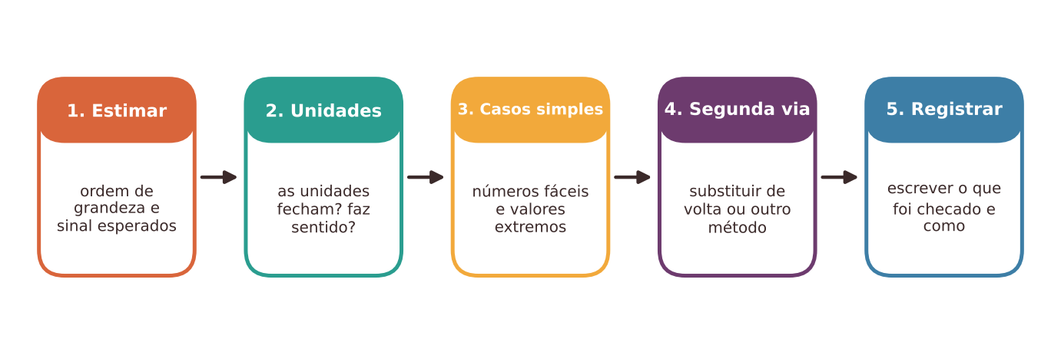
Figura 20.3 — Rotina de verificação em cinco passos. Ilustração conceitual.
Descrição acessível: Fluxo com cinco etapas: estimar a ordem de grandeza, checar unidades e sentido, testar com casos simples ou extremos, substituir de volta ou resolver por outra via, e registrar a conclusão.
- Estimar: que ordem de grandeza ou sinal você espera? Uma resposta de 5000 para uma massa de um lápis chama atenção.
- Unidades e sentido: as unidades fecham? O resultado faz sentido no contexto (uma probabilidade não passa de 1)?
- Casos simples e extremos: a fórmula funciona com números fáceis? E se um valor for zero, ou muito grande?
- Segunda via: substitua o resultado na equação original; resolva por outro método; use uma ferramenta de cálculo confiável, como calculadora ou planilha, para conferir a conta.
- Registrar: escreva o que foi checado e como. O registro vira evidência de que o estudante sabe o que fez.

Em ciências, some a essa rotina a conferência com a fonte: leis, valores e constantes devem ser confirmados em livro, tabela ou documento confiável, e explicações conceituais devem ser comparadas com o que se observa no experimento.
Pare e verifique
Para qualquer solução ou explicação de matemática ou ciências gerada por IA: (1) a resposta satisfaz a equação ou a condição original? (2) as unidades e a ordem de grandeza fazem sentido? (3) o raciocínio funciona com um caso simples? (4) há erro conceitual escondido numa frase correta? (5) os valores e as leis foram conferidos em fonte confiável? (6) o estudante consegue explicar cada passo sem olhar?

20.5 Explorar e modelar
A IA pode ajudar a explorar: gerar exemplos e contraexemplos, propor variações de um problema, sugerir contextos e perguntar "e se...?". Na modelagem, o estudante parte de uma situação real, escolhe variáveis, formula relações, resolve, interpreta e critica o modelo, voltando à situação. O papel dos recursos digitais varia por etapa:
Etapa da modelagem | Papel do estudante | Apoio possível | Cuidado
Delimitar a situação | Fazer perguntas e escolher o que medir | Levantar perguntas alternativas | Evitar aceitar um problema pronto sem relevância local
Coletar dados | Medir, registrar e organizar | Sugerir formas de organizar tabelas | Dados reais são do estudante; nada de dados inventados
Formular o modelo | Escolher funções e hipóteses | Discutir alternativas e limites | Exigir justificativa de cada hipótese
Resolver | Calcular e simular | Calculadoras, planilhas, simulações | Usar ferramentas determinísticas para o cálculo
Interpretar e criticar | Comparar com a realidade | Perguntas sobre limites do modelo | A validação é feita com dados, não com a opinião do sistema

Estatística e dados
Em estatística, a IA pode explicar conceitos e sugerir gráficos, mas os cuidados dobram: confundir correlação com causa, ignorar amostragem, aceitar números inventados. Prefira dados reais e anônimos coletados pela turma (altura, tempo de deslocamento, consumo de água da escola) e peça que os estudantes comparem o que o sistema diz com o que os dados mostram. Nunca insira dados pessoais ou sensíveis de estudantes (BRASIL, 2018b).

Código também precisa de teste
Quando estudantes usam programação para modelar, o código gerado por IA precisa ser lido, testado com casos conhecidos e explicado. Programas que "rodam" podem estar errados.

20.6 Ciências: hipóteses, evidências e segurança
O método científico envolve perguntas, hipóteses, previsões, observação e interpretação de evidências, e a IA pode ser interlocutora útil em partes desse percurso: por exemplo, para levantar hipóteses alternativas que o estudante testará, ou para criticar um plano de experimento (variáveis, controle). Mas há pontos de atenção.
- Concepções alternativas. Estudantes trazem ideias prévias sobre fenômenos (calor, força, evolução). Sistemas podem reforçá-las ou introduzir outras. A estratégia "preveja, investigue e explique" (capítulo 7) é antídoto: a observação decide, e não a fala do sistema.
- Dados e resultados inventados. Um sistema pode produzir "resultados de experimentos" que nunca ocorreram. Dados de atividades devem ser coletados; dados gerados só podem ser usados como exemplo declarado e rotulado como fictício.
- Referências inexistentes. Em planos de aula de ciências gerados por IA, já foi relatado um recurso inexistente (POWELL; COURCHESNE, 2024); confira sempre os recursos e as fontes.
- Segurança. Procedimentos de laboratório, misturas, doses, manipulação de equipamentos e atividades com risco não devem ser planejados com base em respostas de IA: siga protocolos de segurança da escola, de manuais confiáveis e do profissional responsável.
- Simulações. Programas de simulação, que seguem modelos explícitos, são úteis para explorar fenômenos difíceis de observar, desde que o estudante saiba o que o modelo simplifica.

Quando dispensar a IA
Dispense a IA para calcular (use ferramentas de cálculo), para definir procedimentos de segurança, para gerar dados de pesquisa que serão apresentados como reais, para avaliar o que o estudante compreendeu sem observar o raciocínio dele, e quando o objetivo da tarefa for justamente desenvolver a fluência em um procedimento (tabuada, manipulação algébrica básica, montagem de um circuito).

20.7 O que a pesquisa permite afirmar
O que a pesquisa permite afirmar
Sistemas de linguagem erram em matemática de modo imprevisível e são sensíveis à formulação. Estudos mostram oscilação de desempenho ao mudar números ou ao acrescentar informações irrelevantes (MIRZADEH et al., 2025), e dificuldades em problemas de maior nível (FRIEDER et al., 2023). O desempenho muda a cada nova geração de sistemas, e os estudos têm datas e versões.
O desenho da interação influencia a aprendizagem. Em um estudo de campo com estudantes de ensino médio, o acesso irrestrito a respostas melhorou a prática, mas prejudicou o desempenho sem o recurso; uma versão com dicas mitigou o problema (BASTANI et al., 2025). Em um ensaio com estudantes de física no ensino superior, um tutor com desenho pedagógico teve ganhos maiores que uma aula ativa em um tópico específico (KESTIN et al., 2025). Uma revisão sistemática sobre sistemas tutores inteligentes na educação básica encontrou efeitos em geral positivos, porém menos claros quando a comparação foi com tutoria não inteligente (LÉTOURNEAU et al., 2025); esses sistemas costumam ser diferentes de assistentes generativos de conversa.
Esforço produtivo e recuperação favorecem a aprendizagem. Isso vem de pesquisa em psicologia cognitiva e educacional anterior à IA generativa (BJORK; BJORK, 2011; ROEDIGER; KARPICKE, 2006), e fundamenta a cautela com soluções prontas.
O que ainda não sabemos: o efeito, em longo prazo, de diferentes formas de uso da IA na aprendizagem de matemática e ciências no Brasil e na educação básica pública; diferenças por idade, conteúdo e desenho; e impactos em estudantes com dificuldades específicas.
Em síntese: as recomendações do capítulo ancoram-se em princípios de ensino de matemática e de ciências, em estudos pontuais sobre erros e sobre desenho da interação, e não em estudos de eficácia nacionais.

20.8 Atividades completas

Atividade 1: detetives do erro
ATIVIDADE PRÁTICA Detetives do erro: auditoria de soluções geradas por IA
Título e nível educacional | Detetives do erro. Ensino fundamental (anos finais), ensino médio e educação profissional; adaptável ao ensino superior.
Área ou componente curricular | Matemática (álgebra, funções, geometria ou estatística) e Ciências da Natureza (problemas quantitativos).
Objetivos de aprendizagem | Aplicar a rotina de verificação; reconhecer erros de cálculo, de raciocínio e de interpretação; explicar corretamente a solução; compreender que a fluência de um texto não prova sua correção.
Conhecimentos prévios necessários | Conteúdo matemático do problema escolhido; noção de estimativa e de unidades.
Tempo estimado | 2 aulas de 50 minutos.
Recursos | Quatro soluções escritas de um mesmo problema, sendo duas corretas e duas com erros diferentes (do professor, de estudantes de turmas anteriores sem identificação ou geradas por IA e revisadas); papel; calculadora ou planilha; ficha com a rotina de cinco passos.
Papel do professor | Preparar as soluções e a ficha, circular, perguntar "como você sabe?", fechar com síntese sobre os tipos de erro.
Papel dos estudantes | Em duplas, auditar as soluções, localizar erros, corrigir e explicar.
Passo a passo | - Aquecimento: o professor propõe o problema, e cada estudante o resolve sozinho por cinco minutos, sem apoio.  - Distribuição: cada dupla recebe as quatro soluções, identificadas por letras, sem saber quais estão corretas.  - Rotina: a dupla aplica os cinco passos da seção 20.4 a cada solução (estimar, unidades e sentido, casos simples, segunda via, registro).  - Classificação: cada solução é classificada como correta, correta com explicação errada, errada por cálculo ou errada por raciocínio, e o erro é localizado.  - Reescrita: para cada solução errada, a dupla escreve a versão corrigida e uma frase explicando a causa do erro.  - Plenária: a turma compara classificações, discute o que torna um erro difícil de perceber (texto fluente, passos bem escritos, números plausíveis) e lista dicas de verificação.  - Fechamento: cada estudante escreve duas frases: "a pista que mais me ajudou a perceber erros foi..." e "a próxima vez que ver uma resposta pronta, eu vou...".
Prompt, quando aplicável | Para preparar as soluções, o professor pode pedir: "Resolva o problema [enunciado] passo a passo. Depois, gere uma versão com um erro de cálculo discreto e outra com um erro de raciocínio, sem avisar onde estão." O professor verifica e anota os erros antes de usar. Os estudantes não precisam usar IA.
Produto esperado | Fichas de auditoria preenchidas, soluções corrigidas e lista de dicas de verificação da turma.
Critérios de avaliação | (a) Localização correta dos erros; (b) aplicação dos cinco passos; (c) qualidade da explicação da causa; (d) correção feita com clareza; (e) reflexão final.
Verificações de qualidade | As soluções com erros são realistas? Há ao menos um erro que exige raciocínio, e não só cálculo? O professor conhece todos os erros antes? As soluções preservam o anonimato de estudantes?
Cuidados com dados, acessibilidade e adequação etária | Não expor erros de estudantes reais com identificação. Oferecer a ficha em fonte ampliada e com leitura em voz alta, se necessário. Evitar um tom de "pegadinha": o foco é aprender a verificar.
Adaptação para contextos com poucos recursos | As soluções podem ser copiadas no quadro ou impressas em uma folha por dupla; a segunda via usa lápis, papel e tabuadas.
Alternativa sem IA | Use soluções de turmas anteriores ou escreva você mesmo as quatro versões; o valor da atividade está na auditoria.
Pergunta final de reflexão | Que tipo de erro foi mais difícil de perceber, e o que isso sugere sobre a minha forma de conferir resultados?

Atividade 2: do fenômeno ao modelo e à crítica
ATIVIDADE PRÁTICA Do fenômeno ao modelo e à crítica: modelagem com dados da turma
Título e nível educacional | Do fenômeno ao modelo e à crítica. Ensino fundamental (anos finais) e ensino médio; adaptável à educação de jovens e adultos.
Área ou componente curricular | Matemática e Ciências da Natureza (projeto integrado).
Objetivos de aprendizagem | Formular perguntas investigáveis; coletar dados reais; construir e testar um modelo matemático simples; discutir limites do modelo; usar apoio de IA e de ferramentas de cálculo com verificação.
Conhecimentos prévios necessários | Tabelas, gráficos e noções de proporcionalidade ou função (conforme o nível).
Tempo estimado | 4 aulas de 50 minutos, com coleta em sala ou em casa.
Recursos | Materiais de baixo custo (garrafa plástica, régua, cronômetro, água, folhas de papel); planilha ou papel milimetrado; ficha de modelagem; assistente de IA opcional.
Papel do professor | Propor o fenômeno, supervisionar a coleta e a segurança, orientar a escolha do modelo e conduzir a discussão final.
Papel dos estudantes | Medir, registrar, ajustar um modelo, prever, comparar com novas medidas e criticar.
Passo a passo | - Fenômeno e pergunta: por exemplo, "quanto tempo leva para a água esvaziar uma garrafa furada, em função do nível?", ou "como a altura de uma pilha de folhas varia com o número de folhas?". Cada grupo formula uma pergunta específica e uma previsão.  - Coleta: os grupos medem e registram ao menos oito pontos, repetindo uma medida para ver a variação.  - Modelo: com papel e planilha, os grupos propõem uma relação (linear, proporcional, outra) e a ajustam ao gráfico.  - Consulta opcional: um grupo pode pedir a um assistente de IA sugestões de tipos de relação a testar, sem enviar os dados pessoais de ninguém, e deve testar cada sugestão com os dados.  - Previsão e validação: os grupos preveem um valor que ainda não mediram, medem e comparam. Anotam o erro e discutem as causas.  - Crítica do modelo: onde o modelo funciona? Onde deixa de funcionar? O que ele simplifica?  - Comunicação: cada grupo apresenta a pergunta, o modelo, a validação e os limites em um cartaz ou relatório de uma página.
Prompt, quando aplicável | "Estou estudando como [grandeza A] varia com [grandeza B] em um experimento escolar com garrafas. Tenho oito pares de medidas. Sem inventar números, sugira três tipos de relação (por exemplo, linear, proporcional, outra) que eu poderia testar e como saberei, olhando o gráfico e as previsões, qual funciona melhor. Liste limitações dessas relações." Não inclua dados de pessoas.
Produto esperado | Tabela de medidas, gráfico, modelo proposto, previsão e validação, e relatório com a crítica do modelo.
Critérios de avaliação | (a) Qualidade da pergunta e da previsão; (b) coleta cuidadosa de dados; (c) justificativa do modelo; (d) validação com medida nova; (e) crítica dos limites; (f) honestidade quanto ao uso de apoio.
Verificações de qualidade | Os dados foram realmente coletados? O modelo foi testado com valor não usado no ajuste? O grupo consegue explicar por que o modelo falha em algum intervalo?
Cuidados com dados, acessibilidade e adequação etária | Atividade com água exige cuidado com escorregões e eletricidade; evite materiais cortantes e quentes. Garanta que todos participem das tarefas de medida e registro, com adaptações motoras e sensoriais. Não use dados pessoais (peso, saúde) sem cuidado ético e consentimento.
Adaptação para contextos com poucos recursos | Materiais recicláveis, relógio de parede ou de celular, papel quadriculado; a análise pode ser feita à mão.
Alternativa sem IA | Todo o percurso é viável sem IA, e é a versão padrão.
Pergunta final de reflexão | O que você aprendeu com o fato de o modelo falhar em algum ponto?

Na prática docente
Mantenha uma coleção de "erros interessantes": soluções incorretas de estudantes (anônimas), do livro e de sistemas, anotadas com a causa do erro. Ela serve para aquecimentos, revisões e avaliações, e mostra à turma que errar e corrigir faz parte do trabalho de quem faz matemática e ciências. Gerar erros plausíveis com a IA pode abreviar a coleção, desde que você os confira antes.

Experimente com sua turma
Escolha um problema simples de uma lista que você já usa. Peça a um grupo para resolvê-lo à mão, e a outro para obter a solução de uma ferramenta (calculadora, planilha ou sistema de IA). Compare os resultados e os caminhos: o que cada via ofereceu? Em que a explicação do sistema ajudou ou atrapalhou? Termine perguntando: "como eu saberia se este resultado estivesse errado?".

Uma alternativa com poucos recursos
Matemática e ciências não dependem de telas. Papel, lápis, réguas, garrafas, balanças simples, sementes e relógios bastam para modelar, medir e validar. A rotina de cinco passos funciona em qualquer folha. Para simulações, demonstrações do professor e modelos físicos (maquetes, dramatizações do movimento de partículas) cumprem papel semelhante. Em escolas com um único computador, a turma pode usar a tela para testar previsões feitas no papel, em vez de explorar sem hipótese.

Para ir além: provar é diferente de verificar com exemplos
Verificar uma afirmação com muitos exemplos aumenta a confiança, mas não é demonstração. Na matemática, a prova mostra que algo vale sempre. Sistemas de linguagem podem gerar "demonstrações" que parecem corretas e escondem passos inválidos. Para estudantes do ensino médio e superior, vale propor: "onde exatamente esta demonstração usa a hipótese?" e "o que acontece se removermos a hipótese?". A pergunta treina o olhar de quem avalia argumentos.

20.9 Oportunidades e benefícios
- Explicações alternativas: diferentes formas de explicar um mesmo conceito, que o professor seleciona e valida.
- Variação de exemplos e contextos, com conferência, para ampliar a prática.
- Tutoria com dicas em tarefas de prática, quando o desenho evita entregar respostas, como sugerem estudos pontuais (BASTANI et al., 2025; KESTIN et al., 2025).
- Exploração de ideias ("e se...?") e de contraexemplos.
- Planejamento de investigações: apoio para pensar variáveis, controles e formas de registro.
- Acessibilidade: descrições de gráficos, versões em linguagem simples, apoio a quem tem dificuldades de leitura (com revisão).
- Interlocução para o professor que prepara um conteúdo novo, com conferência rigorosa.

20.10 Riscos, limites e cuidados
- Erros fluentes em contas, raciocínios e explicações conceituais (JI et al., 2023; MIRZADEH et al., 2025).
- Ilusão de compreensão e redução do esforço produtivo (BASTANI et al., 2025).
- Dados e resultados inventados em ciências, e referências inexistentes (POWELL; COURCHESNE, 2024).
- Riscos de segurança se procedimentos de laboratório forem seguidos sem protocolo.
- Reforço de concepções alternativas e de estereótipos sobre quem "é de exatas".
- Dependência de recursos para tarefas que devem ser fluentes.
- Desigualdade de acesso a ferramentas e a conectividade.
- Exposição de dados de estudantes e de pesquisas escolares.

20.11 Síntese visual e o que vale a pena lembrar
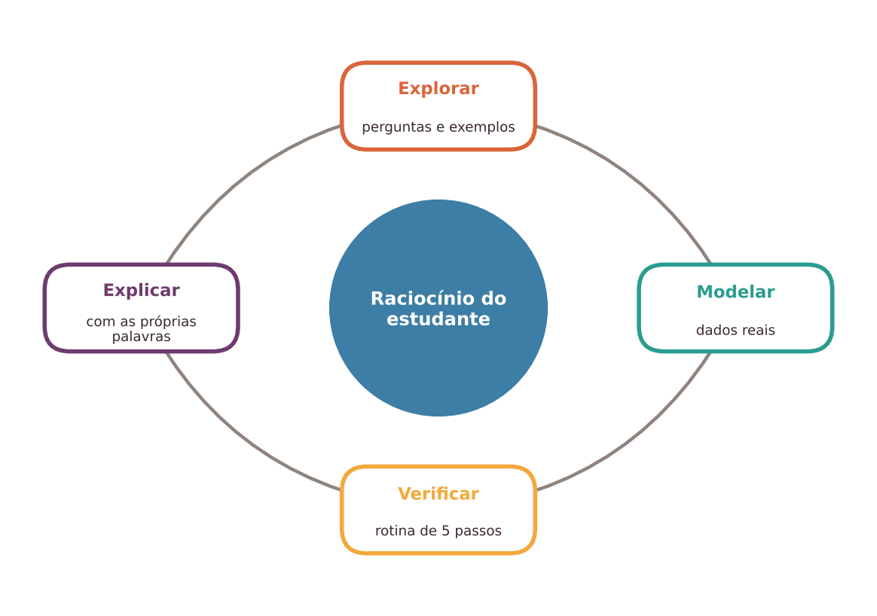
Figura 20.4 — Síntese: explorar, modelar e verificar. Ilustração conceitual.
Descrição acessível: Ciclo com quatro etapas: explorar com perguntas, modelar com dados reais, verificar com rotina de cinco passos, explicar com as próprias palavras. No centro, o raciocínio do estudante.
O QUE VALE A PENA LEMBRAR
- Modelos de linguagem geram texto plausível, e não cálculo exato: calcule com ferramentas de cálculo e verifique tudo.
- A rotina de cinco passos (estimar, unidades e sentido, casos simples, segunda via, registro) vale para qualquer solução, de qualquer origem.
- O desenho da interação importa: dicas e perguntas favorecem a aprendizagem mais do que respostas prontas, segundo estudos pontuais com limites de contexto.
- Primeiro tentar, depois comparar; explicar com as próprias palavras; ter momentos sem recurso.
- Em ciências, a observação decide; dados são coletados, não gerados; segurança segue protocolos humanos.
- Modelar é ir e voltar entre a situação e o modelo, com crítica dos limites.
- Em contextos com poucos recursos, papel, materiais simples e colegas bastam para o essencial.

20.12 Questões para reflexão sobre a sua prática
REFLITA SOBRE A SUA PRÁTICA
- Em que momentos da sua disciplina o estudante precisa chegar à resposta sozinho, e por quê?
- Que erros comuns da sua área são difíceis de perceber em um texto fluente?
- Como você tornaria visível o raciocínio do estudante, e não apenas o resultado?
- Que investigações simples e baratas você poderia propor à sua turma?
- Que regras de segurança e de uso de dados você precisa explicitar antes de usar IA em atividades de ciências?

Exercícios de múltipla escolha
Escolha uma alternativa em cada questão. O gabarito comentado está no Apêndice A (Capítulo 20).
Questão 1. Um estudante entrega uma solução com passos bem escritos, mas a resposta não satisfaz a equação original. O que isso ilustra sobre respostas de sistemas de IA?
a) Que equações do primeiro grau não podem ser resolvidas com apoio de nenhum recurso.
b) Que respostas longas são sempre mais confiáveis que as curtas.
c) Que a fluência e a aparência de rigor não garantem correção, por isso a resposta deve ser verificada.
d) Que apenas professores devem verificar resultados de equações.
e) Que todo erro de matemática vem do estudante, nunca do sistema.
Questão 2. Por que modelos de linguagem podem errar contas mesmo em problemas simples?
a) Porque só funcionam em línguas estrangeiras.
b) Porque geram sequências plausíveis a partir de padrões, e não executam o cálculo exato como uma calculadora.
c) Porque são programados para errar de propósito.
d) Porque não conseguem ler números.
e) Porque o cálculo exige acesso à internet.
Questão 3. Em um estudo com variantes de problemas de nível fundamental, o que aconteceu quando se acrescentou uma informação aparentemente relevante, mas irrelevante para a resposta?
a) Os modelos passaram a reconhecer a informação como irrelevante.
b) O desempenho permaneceu idêntico em todos os modelos.
c) Os modelos recusaram-se a responder.
d) O desempenho dos modelos caiu de modo expressivo, o que indica sensibilidade à formulação.
e) O desempenho subiu em todos os modelos.
Questão 4. Qual é a ressalva importante ao citar estudos sobre erros de sistemas de IA em matemática?
a) Os estudos são irrelevantes, porque os sistemas nunca erram.
b) Os sistemas evoluem rápido, e os estudos têm datas e versões; vale testar na sua tarefa e verificar sempre.
c) Os estudos valem para todas as versões futuras.
d) Os estudos eliminam a necessidade de ensinar verificação.
e) Os estudos só se aplicam a estudantes universitários.
Questão 5. Qual conjunto descreve a divisão de papéis entre ferramentas determinísticas, modelos de linguagem e pessoas?
a) Modelos de linguagem validam por si sós qualquer cálculo.
b) Pessoas apenas copiam resultados das ferramentas.
c) Modelos de linguagem calculam com exatidão, e calculadoras apenas conversam.
d) Ferramentas calculam por regras exatas; modelos de linguagem geram explicações e perguntas plausíveis; pessoas decidem, interpretam e validam.
e) Ferramentas determinísticas substituem a interpretação humana.
Questão 6. Segundo o modelo clássico de resolução de problemas, qual é a sequência de etapas?
a) Executar contas, escolher a resposta mais longa e entregar.
b) Compreender o enunciado, elaborar um plano, executá-lo e examinar o resultado.
c) Copiar a resposta, conferir o gabarito e entregar.
d) Perguntar ao professor antes de ler o enunciado.
e) Memorizar fórmulas, aplicá-las e não revisar.
Questão 7. O que sugere um estudo de campo com estudantes do ensino médio sobre o acesso a um assistente de IA sem salvaguardas pedagógicas?
a) Que o desempenho melhorou durante a prática, mas piorou em prova sem o recurso; uma versão com dicas mitigou o problema.
b) Que o desempenho melhorou em todas as condições, inclusive na prova sem recurso.
c) Que o assistente elevou o interesse, mas não mediu desempenho.
d) Que estudantes que usam IA sempre aprendem menos.
e) Que o recurso é proibido em qualquer contexto escolar.
Questão 8. O que os resultados de um ensaio com estudantes universitários de física, que usaram um tutor de IA com desenho pedagógico, permitem concluir?
a) Que a aula ativa deve ser abandonada.
b) Que tutores de IA superam qualquer aula em qualquer disciplina.
c) Que o resultado vale automaticamente para a educação infantil.
d) Que professores se tornam desnecessários em todas as etapas.
e) Que, em um tópico específico e com amostra delimitada, houve ganhos maiores que em uma aula ativa presencial, sem permitir generalização.
Questão 9. Qual é o primeiro passo da rotina de verificação de cinco passos?
a) Descartar qualquer resposta que contenha decimais.
b) Trocar de ferramenta até o resultado coincidir.
c) Registrar a conclusão antes de calcular.
d) Pedir ao sistema para confirmar a própria resposta.
e) Estimar a ordem de grandeza ou o sinal esperados antes de aceitar o resultado.
Questão 10. Uma resposta indica 5000 como a massa de um lápis comum. Que passo da rotina detectaria o problema de forma mais direta?
a) Reescrever a frase em outro formato.
b) Registrar o resultado sem conferir.
c) Pedir uma resposta mais longa.
d) Usar uma fonte maior no texto.
e) Estimativa e checagem de unidades e sentido, pois o valor é implausível para a grandeza.
Questão 11. Por que testar uma fórmula com casos simples ou extremos é útil na verificação?
a) Porque o sistema só aceita números pequenos.
b) Porque casos fáceis ou limites (como zero) revelam erros que passam despercebidos em valores comuns.
c) Porque dispensam qualquer conferência adicional.
d) Porque casos extremos nunca ocorrem na realidade.
e) Porque deixam o problema mais bonito.
Questão 12. Na modelagem matemática, qual é o papel da validação?
a) Provar que o modelo é perfeito e dispensa críticas.
b) Confirmar o modelo com a opinião do sistema de IA.
c) Substituir a coleta de dados por números inventados.
d) Comparar as previsões do modelo com medidas novas e discutir onde ele funciona e onde falha.
e) Escolher o gráfico mais bonito.
Questão 13. Por que, em estatística escolar, é preferível usar dados reais e anônimos coletados pela turma?
a) Porque dão sentido à investigação, permitem comparar o que o sistema diz com o que os dados mostram e protegem a privacidade.
b) Porque dados inventados são proibidos em qualquer exemplo.
c) Porque dados pessoais de estudantes tornam a atividade mais interessante.
d) Porque gráficos só podem ser feitos com dados públicos.
e) Porque sistemas de IA só aceitam dados de escolas.
Questão 14. Qual das atitudes abaixo é recomendada para código gerado por IA usado em modelagem?
a) Executar o código e aceitar qualquer saída.
b) Evitar qualquer teste, para não atrasar a aula.
c) Apagar os comentários para evitar confusão.
d) Considerar o código correto por ter sido gerado rapidamente.
e) Ler o código, testá-lo com casos conhecidos e saber explicar o que ele faz.
Questão 15. O que o capítulo recomenda sobre procedimentos de laboratório e atividades com risco?
a) Delegar aos estudantes a escolha de procedimentos de risco.
b) Substituir a supervisão presencial por vídeos gerados.
c) Pedir ao sistema que defina doses e misturas para a aula.
d) Não basear procedimentos de segurança em respostas de IA e seguir protocolos da escola, manuais confiáveis e o profissional responsável.
e) Dispensar os protocolos quando a atividade for simples.
Questão 16. Qual é a estratégia "preveja, investigue e explique" e por que ela ajuda com concepções alternativas?
a) O professor explica antes de qualquer previsão.
b) O estudante prevê, observa o fenômeno e explica a diferença, de modo que a observação, e não a fala do sistema, decide.
c) O estudante registra apenas o resultado esperado.
d) O estudante lê a resposta de um sistema e a decora.
e) O grupo escolhe a explicação mais popular.
Questão 17. Por que dados de "experimentos" gerados por um sistema não devem ser apresentados como resultados reais?
a) Porque dados só podem ser coletados por professores.
b) Porque o sistema recusa-se a gerar números.
c) Porque apenas dados de laboratório universitário são válidos.
d) Porque números gerados são sempre muito grandes.
e) Porque resultados que nunca ocorreram não são evidência e configuram fabricação de dados.
Questão 18. Em um plano de aula de ciências gerado por IA, qual problema já foi relatado em um estudo de caso?
a) O uso excessivo de equipamentos de laboratório sofisticados.
b) A recusa em gerar qualquer atividade experimental.
c) A presença de um recurso inexistente, além de componentes questionáveis e lacunas.
d) A ausência total de referência ao currículo.
e) A exigência de que os estudantes tivessem celular.
Questão 19. Qual afirmação sobre esforço produtivo e aprendizagem está de acordo com o capítulo?
a) Esforço, recuperação da memória e prática distribuída favorecem a aprendizagem, e soluções prontas podem reduzir esse esforço.
b) Quanto menos esforço o estudante faz, mais aprende.
c) Receber a solução pronta equivale a resolver o problema.
d) Estudar tudo em uma única sessão longa é sempre o melhor.
e) Testes de recuperação prejudicam a retenção.
Questão 20. Como configurar o pedido a um assistente para favorecer a aprendizagem em matemática?
a) Pedir que o sistema faça a lista inteira de exercícios.
b) Pedir só a resposta final, sem passos.
c) Pedir uma dica ou uma pergunta que ajude a avançar, sem resolver o problema, depois de o estudante tentar.
d) Pedir a solução completa para depois estudá-la.
e) Pedir que invente dados para completar o problema.
Questão 21. Qual é o objetivo de uma coleção de erros interessantes?
a) Criar competição entre turmas.
b) Usar soluções incorretas anônimas, com a causa anotada, para aquecimentos, revisões e para mostrar que corrigir faz parte do trabalho.
c) Ocultar os erros do professor.
d) Expor estudantes que erram com frequência.
e) Substituir toda a avaliação por análise de erros.
Questão 22. Qual é a diferença entre verificar com exemplos e demonstrar em matemática?
a) Demonstrar é copiar um exemplo bem escolhido.
b) Sistemas de IA sempre fazem demonstrações corretas.
c) Exemplos aumentam a confiança, mas a prova mostra que algo vale sempre.
d) Verificar com exemplos é mais rigoroso que demonstrar.
e) Não há diferença, pois muitos exemplos já são prova.
Questão 23. Quando é adequado dispensar a IA em matemática e ciências?
a) Quando se pretende gerar descrições textuais de gráficos para acessibilidade.
b) Quando se busca uma explicação alternativa para um conceito que será validada.
c) Para calcular (usando ferramentas de cálculo), definir procedimentos de segurança, gerar dados de pesquisa apresentados como reais e quando o objetivo é desenvolver fluência em um procedimento.
d) Quando se deseja criar variações de exemplos que o professor conferirá.
e) Quando se quer discutir alternativas de variáveis em um plano de experimento.
Questão 24. Qual é uma adaptação coerente para escolas com poucos recursos tecnológicos?
a) Usar papel, lápis, réguas, garrafas, relógios e colegas para modelar, medir e validar, mantendo a rotina de cinco passos.
b) Suspender as aulas de ciências até haver computadores.
c) Trabalhar apenas com problemas sem unidades.
d) Substituir investigações por leitura silenciosa.
e) Pedir que estudantes comprem equipamentos sofisticados.
Questão 25. Na atividade "Detetives do erro", qual é o objetivo principal?
a) Mostrar que todas as soluções estão corretas.
b) Provar que a IA é inútil.
c) Aprender a verificar soluções, reconhecer tipos de erro e entender que fluência não prova correção.
d) Descobrir quais estudantes cometeram erros.
e) Ensinar a copiar soluções com mais rapidez.
Questão 26. Na atividade de modelagem com garrafas, o que significa "validar" o modelo?
a) Prever um valor ainda não medido, medir e comparar, discutindo o erro e os limites.
b) Perguntar a um assistente se o modelo está certo.
c) Eliminar todas as medidas discrepantes sem justificar.
d) Repetir exatamente as mesmas medidas já usadas no ajuste.
e) Ajustar o modelo até que ele pareça agradável.
Questão 27. Qual é a relação entre estudos pontuais sobre IA em matemática e ciências e as recomendações do capítulo?
a) As recomendações são opiniões sem relação com a literatura.
b) Os estudos eliminam a necessidade de decisão docente.
c) Todas as recomendações derivam de estudos nacionais com milhares de estudantes.
d) As recomendações valem apenas para o ensino superior.
e) As recomendações ancoram-se em princípios do ensino dessas áreas e em estudos pontuais, e não em estudos nacionais de eficácia.
Questão 28. Por que o desenho da interação é considerado mais determinante do que a mera presença da IA, segundo os estudos discutidos?
a) Porque o aspecto visual da interface é o que determina a aprendizagem.
b) Porque a duração da sessão é o único fator relevante.
c) Porque a interação não importa quando a IA é poderosa.
d) Porque versões que dão dicas e perguntas se associaram a melhores resultados do que versões que entregam respostas, em contextos delimitados.
e) Porque as respostas devem ser longas para ensinar.
Questão 29. Em simulações usadas em ciências, qual conhecimento o estudante deve ter?
a) Que o resultado da simulação é sempre inquestionável.
b) Que simulações dispensam observação de fenômenos reais.
c) Que simulações só funcionam com internet.
d) O que o modelo simplifica e quais são seus limites de validade.
e) Que a simulação reproduz a realidade sem nenhuma simplificação.
Questão 30. Por que praticar um procedimento sem apoio, como a tabuada ou a manipulação algébrica básica, continua importante?
a) Porque a fluência libera atenção para problemas mais complexos e só se desenvolve com prática do próprio estudante.
b) Porque ferramentas de cálculo são proibidas na escola.
c) Porque procedimentos básicos nunca aparecem em problemas reais.
d) Porque a fluência pode ser transferida a um sistema sem perda.
e) Porque a prática elimina a necessidade de compreender conceitos.

Exercícios discursivos
Responda com suas palavras, justificando com base no conteúdo do capítulo e na sua realidade de trabalho. Sugestões de resposta e critérios de avaliação estão no Apêndice B (Capítulo 20).
1. Escreva um parágrafo convidando colegas de área a trocarem erros interessantes e atividades de verificação, destacando o trabalho coletivo.
2. Explique, para uma turma, por que uma resposta bem escrita de um sistema de IA pode estar matematicamente errada.
3. Distinga ferramentas determinísticas, modelos de linguagem e papel humano, dando exemplos de tarefas de cada um.
4. Descreva a rotina de verificação de cinco passos aplicada a um problema de sua disciplina.
5. Escreva um pedido a um assistente que solicite dica e não solução em um problema de Matemática, e explique a escolha.
6. Explique o risco de ilusão de compreensão ao receber soluções prontas e proponha duas medidas para reduzi-lo.
7. Resuma, com cautela, o que um estudo de campo em matemática no ensino médio sugere sobre o desenho da interação.
8. Compare um tutor de IA com desenho pedagógico em física no ensino superior com a aula ativa e explique por que não se pode generalizar o resultado.
9. Por que a validação com dados reais é central na modelagem e como ela difere de pedir a opinião de um sistema de IA?
10. Planeje uma atividade de estatística com dados reais e anônimos da turma, indicando cuidados éticos.
11. Descreva como você trataria um erro conceitual de ciências que apareceu em uma explicação gerada por IA.
12. Explique por que procedimentos de segurança em laboratório não devem ser definidos com base em respostas de IA.
13. O que é fabricação de dados em atividades escolares de ciências e como evitá-la?
14. Elabore três perguntas que um estudante pode usar para auditar uma demonstração gerada por IA.
15. Proponha uma atividade de modelagem de baixo custo e indique como validar o modelo.
16. Que decisões docentes não devem ser delegadas ao sistema em uma aula de Matemática ou Ciências?
17. Como adaptar uma atividade do capítulo a uma escola com um único computador e sem conectividade estável?
18. Discuta o risco de reforçar a ideia de que matemática e ciências são para poucos quando se usa IA.
19. Como você avaliaria o raciocínio de um estudante que usou IA em uma tarefa de matemática?
20. Escreva um combinado de turma com cinco regras sobre uso de IA em matemática e ciências.

Referências utilizadas neste capítulo
BASTANI, H. et al. Generative AI without guardrails can harm learning: evidence from high school mathematics. Proceedings of the National Academy of Sciences, v. 122, n. 26, e2422633122, 2025.
BJORK, E. L.; BJORK, R. A. Making things hard on yourself, but in a good way: creating desirable difficulties to enhance learning. In: GERNSBACHER, M. A. et al. (ed.). Psychology and the real world. New York: Worth, 2011. p. 56-64.
BRASIL. Lei nº 13.709, de 14 de agosto de 2018. Lei Geral de Proteção de Dados Pessoais (LGPD). Diário Oficial da União, Brasília, DF, 15 ago. 2018.
FRIEDER, S. et al. Mathematical capabilities of ChatGPT. In: ADVANCES IN NEURAL INFORMATION PROCESSING SYSTEMS, 36, 2023. Datasets and Benchmarks Track. Proceedings [...]. 2023.
JI, Z. et al. Survey of hallucination in natural language generation. ACM Computing Surveys, v. 55, n. 12, art. 248, 2023.
KESTIN, G. et al. AI tutoring outperforms in-class active learning: an RCT introducing a novel research-based design in an authentic educational setting. Scientific Reports, v. 15, 2025.
LÉTOURNEAU, A. et al. A systematic review of AI-driven intelligent tutoring systems (ITS) in K-12 education. npj Science of Learning, v. 10, 2025.
MIRZADEH, I. et al. GSM-Symbolic: understanding the limitations of mathematical reasoning in large language models. In: INTERNATIONAL CONFERENCE ON LEARNING REPRESENTATIONS (ICLR), 2025. Proceedings [...]. 2025. (arXiv:2410.05229)
POLYA, G. How to solve it: a new aspect of mathematical method. Princeton: Princeton University Press, 1945.
POWELL, W.; COURCHESNE, S. Opportunities and risks involved in using ChatGPT to create first grade science lesson plans. PLOS ONE, v. 19, n. 6, 2024.
ROEDIGER, H. L.; KARPICKE, J. D. Test-enhanced learning: taking memory tests improves long-term retention. Psychological Science, v. 17, n. 3, p. 249-255, 2006.



Capítulo 21 — Projetos interdisciplinares e aprendizagem baseada em problemas com apoio de IA
OBJETIVOS DE APRENDIZAGEM
Ao final deste capítulo você será capaz de:
- Distinguir projeto interdisciplinar, aprendizagem baseada em problemas e aprendizagem baseada em projetos, reconhecendo o que cada abordagem pede do professor e dos estudantes.
- Formular uma pergunta motriz ou um problema autêntico, com produto, critérios e momentos de avaliação.
- Identificar, em cada fase do ciclo de um projeto, onde a IA pode apoiar o professor e os estudantes e onde deve ficar de fora.
- Planejar a mediação do professor (andaimes, intervenções e pontos de checagem) para que o projeto não vire busca e cópia de respostas.
- Organizar o trabalho em grupo com papéis, registro de processo e avaliação individual e coletiva.
- Interpretar com cautela as evidências sobre projetos e problemas, incluindo os limites do que se sabe sobre o uso de IA.

21.1 Situação inicial: o projeto que ficou bonito e vazio
SITUAÇÃO INICIAL Uma situação hipotética
Lúcia leciona Ciências em uma escola pública de anos finais do ensino fundamental. Com os colegas de Geografia, Matemática e Língua Portuguesa, decidiu fazer um projeto sobre a água no bairro. Para ganhar tempo, pediu a um assistente de IA um "projeto interdisciplinar completo sobre água". Recebeu um roteiro organizado, com etapas, produtos e até uma rubrica. Na execução, porém, os estudantes copiaram textos genéricos sobre o ciclo da água, e ninguém foi até a rua, ao reservatório ou à associação de moradores. O cartaz final estava caprichado, mas não respondia a nenhuma pergunta sobre a água daquele bairro. Na reunião, o professor de Geografia comentou: "O projeto era de todo mundo e de ninguém". Esta cena é fictícia e reúne dificuldades frequentes.

PERGUNTA MOBILIZADORA
Como usar a IA para apoiar projetos e problemas autênticos sem que o roteiro pronto substitua a investigação, o trabalho em equipe e a decisão do professor sobre o que vale a pena aprender?

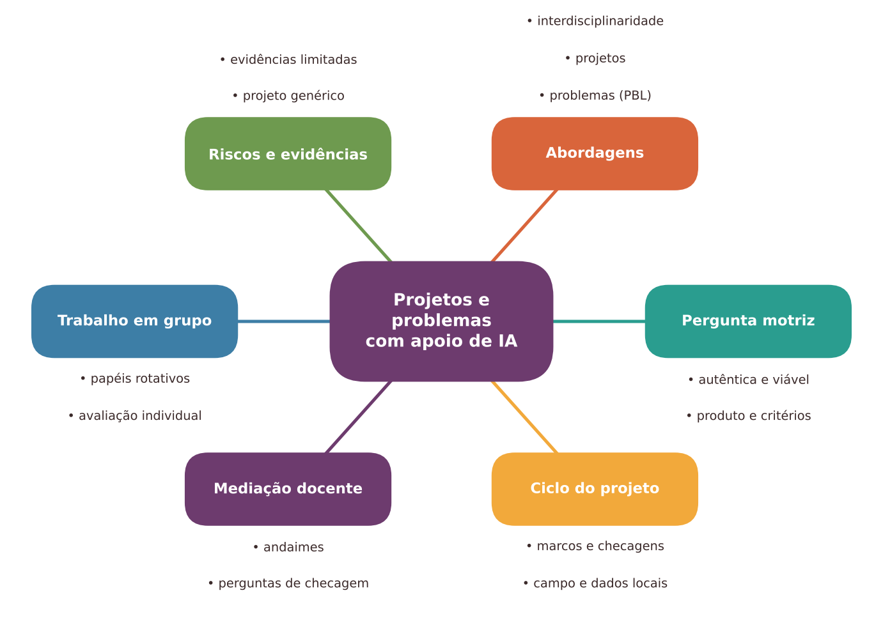
Figura 21.1 — Mapa dos conceitos principais do capítulo. Ilustração conceitual.
Descrição acessível: Mapa radial com o tema central "Projetos e problemas com apoio de IA" e seis ramos: abordagens, pergunta motriz, ciclo do projeto, mediação docente, trabalho em grupo e avaliação, riscos e evidências.

21.2 Projeto, problema, interdisciplinaridade: do que estamos falando
Os termos costumam aparecer misturados. Vale separá-los, sem pretender que haja uma única definição aceita por toda a literatura.
- Aprendizagem baseada em problemas (em inglês, problem-based learning, abreviada PBL): os estudantes partem de um problema complexo, sem resposta única, identificam o que precisam aprender, estudam por conta própria e em grupo e depois aplicam o que aprenderam ao problema, com um professor que facilita o processo (HMELO-SILVER, 2004). A tradição é mais antiga nas áreas da saúde.
- Aprendizagem baseada em projetos (project-based learning, também abreviada PBL, o que gera confusão): os estudantes trabalham por um período mais longo para produzir algo (uma intervenção, um objeto, um relatório, uma apresentação) em resposta a uma pergunta ou necessidade. É descrita como abordagem ativa e centrada no estudante (KOKOTSAKI; MENZIES; WIGGINS, 2016).
- Interdisciplinaridade: integração de métodos e conceitos de duas ou mais áreas para compreender uma questão que uma área sozinha trata mal. Não é "somar" disciplinas: é fazer com que as perguntas de uma área ajudem a responder às da outra. Quando as áreas apenas colocam seus conteúdos lado a lado, costuma-se falar em multidisciplinaridade.

Um projeto pode ser interdisciplinar sem ser baseado em problemas (por exemplo, uma exposição sobre a história de um bairro) e um problema pode ser trabalhado dentro de uma só disciplina. O que importa para o professor é decidir qual aprendizagem se pretende e qual forma de trabalho a favorece. Isso retoma o alinhamento entre objetivos, atividades e avaliação (BIGGS, 1996) e a ideia de planejar "de trás para frente" (WIGGINS; MCTIGHE, 2005).
NO SEU DIA A DIA Exemplo do dia a dia
Uma família que decide reformar a cozinha enfrenta um problema real: orçamento limitado, medidas, materiais, prazos, convivência. Precisa de matemática (áreas e custos), de ciências (umidade e ventilação), de leitura (contratos e manuais) e de negociação. Ninguém "separa por disciplina": o problema chama os saberes. É essa lógica que os bons projetos escolares procuram reproduzir, com intencionalidade pedagógica.

Por que o professor tem de continuar no centro do desenho
Defensores e críticos das abordagens centradas na descoberta discutem há décadas o equilíbrio entre autonomia e orientação. Uma crítica influente sustenta que instrução com pouca orientação tende a sobrecarregar a memória de trabalho de iniciantes (KIRSCHNER; SWELLER; CLARK, 2006); respostas de outros autores argumentam que projetos e problemas bem desenhados incluem andaimes (apoios graduais) justamente para evitar isso. A convergência prática é útil para a escola: projeto não é ausência de aula. Há momentos de explicação, de modelagem, de ensaio, de devolutiva, e há o apoio gradualmente retirado, que a literatura chama de scaffolding (WOOD; BRUNER; ROSS, 1976).

21.3 A pergunta motriz e o problema autêntico
A qualidade de um projeto depende muito do que se pergunta. Uma boa pergunta motriz (a questão que organiza o trabalho) ou um bom problema:
- Importa para os estudantes ou para a comunidade, e não apenas para o programa.
- Não tem resposta pronta: exige reunir evidências, comparar alternativas e decidir.
- Mobiliza conceitos de mais de uma área e justifica o estudo deles.
- É viável: cabe no tempo, nos recursos e na idade do grupo.
- Gera um produto ou uma decisão que possa ser mostrado a alguém além do professor.
- Permite avaliação: é possível dizer o que seria uma boa resposta, sem que haja uma única.

Pergunta fraca | Por quê | Pergunta mais forte
"Pesquise sobre a água." | Pede só coleta de informação; cabe em qualquer lugar | "O que podemos fazer para reduzir o desperdício de água na nossa escola, e como saberemos se funcionou?"
"Explique o ciclo do lixo." | Resposta de livro | "Que destino têm os resíduos do nosso bairro, e que mudança viável você propõe?"
"Faça um cartaz sobre alimentação." | Produto sem pergunta | "Como montar um cardápio de lanche saudável e barato para a nossa turma?"

Modelo de prompt: lapidar uma pergunta motriz
"Sou professor(a) de [componente], turma de [ano/idade], em uma escola [descreva o contexto, sem nomes de pessoas]. Quero um projeto com [duração] sobre [tema]. Proponha cinco perguntas motrizes diferentes. Para cada uma, indique: que conhecimentos de [áreas] ela mobiliza, que dificuldades de viabilidade podem surgir e que produto poderia responder a ela. Não escreva o projeto completo."
Depois, escolha, adapte ao seu contexto e descarte o que não for viável. A IA não conhece o seu bairro, sua escola nem seus estudantes.

21.4 O ciclo do projeto e onde a IA pode entrar
Projetos variam, mas costumam passar por fases parecidas. A figura resume um ciclo que pode ser adaptado.
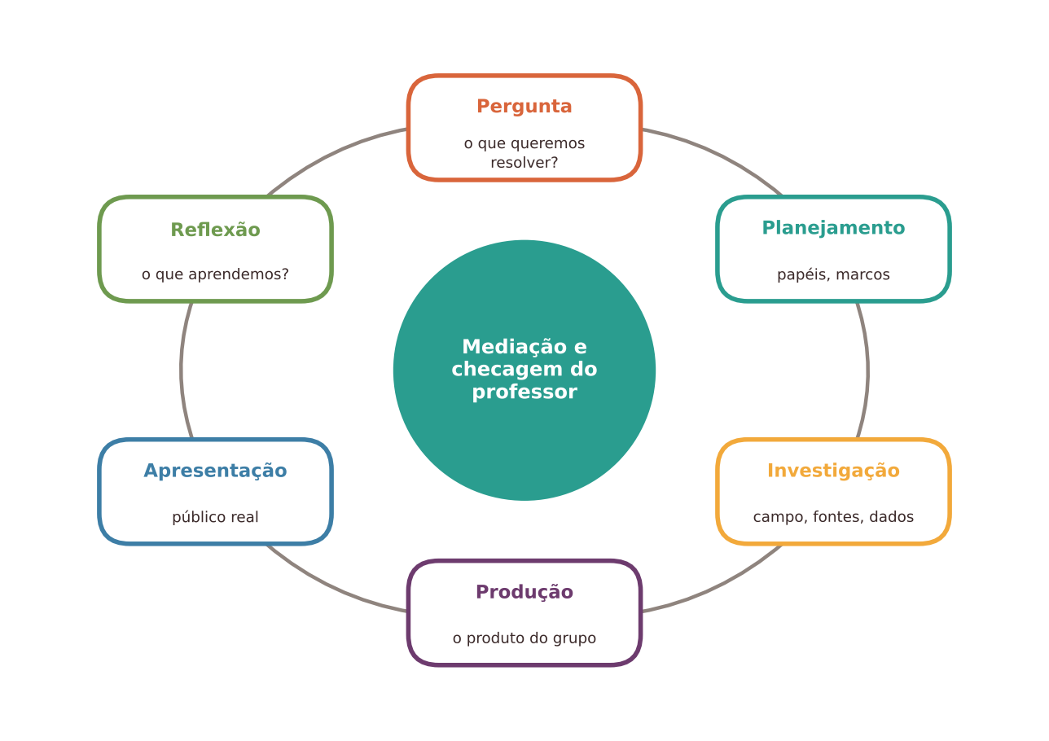
Figura 21.2 — Ciclo de um projeto com pontos de checagem do professor. Ilustração conceitual.
Descrição acessível: Ciclo com seis etapas: pergunta, planejamento, investigação, produção, apresentação e retorno, e reflexão. No centro, "mediação e checagem do professor".
Fase | Uso possível de IA | Cuidados | Evitar
Pergunta e planejamento (docentes) | Apoio para listar perguntas, cronograma, materiais e riscos | Adaptar ao contexto; validar com colegas | Aceitar o roteiro pronto sem ajustes
Planejamento (estudantes) | Perguntas para refletir ("o que já sabemos? o que falta?") | Estudantes decidem; professor verifica | Terceirizar o plano do grupo
Investigação | Sugestão de termos de busca, roteiro de entrevista (rascunho), explicação de conceito em outras palavras | Fontes primárias e locais; conferir afirmações; coleta de campo | Substituir o campo, a entrevista e a leitura de fontes
Produção | Ideias de formatos, revisão de clareza do texto do grupo | Autoria dos estudantes; registro do que foi usado | Gerar o produto final
Apresentação | Ensaio com perguntas do público (simulação), revisão de roteiro | Professor assiste ao ensaio | Decorar texto que o grupo não entende
Retorno e reflexão | Organizar comentários anotados pelo professor; perguntas de reflexão | Sem dados pessoais | Receber nota automática do projeto

Pare e verifique
Antes de usar um roteiro de projeto gerado por IA, confira: (1) as habilidades e os objetivos do currículo estão realmente nele? (2) as datas, os recursos e os lugares existem na sua realidade? (3) há fontes locais (pessoas, espaços, dados do bairro) ou só informação genérica? (4) o produto responde à pergunta motriz? (5) o cronograma respeita o tempo real das aulas, incluindo imprevistos?

A investigação precisa sair do computador
Boa parte do valor de um projeto está em dados que só aquela comunidade tem: o que as pessoas dizem em entrevistas, o que medimos no pátio, o que vemos em uma visita. Um assistente de IA não produz esses dados. Quando o grupo troca a coleta por perguntas ao assistente, a investigação vira recitação. Por isso, defina cedo o que será observado, medido ou ouvido e registre em caderno de campo, planilha ou fotografia (com os cuidados de privacidade e de autorização que a escola exigir).

21.5 Mediação do professor: andaimes, checagens e conversa
A literatura sobre projetos aponta que um fator importante é a qualidade do andaime e da orientação docente, junto com o trabalho em grupo bem estruturado e a avaliação alinhada (KOKOTSAKI; MENZIES; WIGGINS, 2016). Com IA no cenário, três cuidados se destacam.
- Pontos de checagem datados. Em vez de "entregar tudo no fim", combine marcos: pergunta aprovada, plano do grupo, dados coletados, rascunho, ensaio. Em cada marco, uma conversa de cinco minutos com o grupo revela quem entende o quê.
- Perguntas que só quem participou sabe responder. "Por que vocês escolheram medir nesse horário?" "O que mudou do plano para a prática?" "Que dado surpreendeu o grupo?" São perguntas simples e muito informativas.
- Registro do processo. Diário de bordo, fotografias do trabalho, versões do texto. Se o grupo usou IA, o registro diz para quê, com que pedido e o que foi aproveitado. Isso transforma o uso de IA em objeto de reflexão, e não em segredo.

Na prática docente
Reserve os dez primeiros minutos de cada encontro de projeto para um "estado do grupo": cada equipe diz, em duas frases, o que fez, o que travou e o que fará hoje. O professor circula com uma lista simples de acompanhamento. Quem não consegue explicar o que o grupo fez recebe apoio específico, sem constrangimento.

Trabalho em grupo: papéis, equidade e IA como ferramenta, não como colega
Grupos funcionam melhor quando as tarefas e os papéis são claros (por exemplo: relator, responsável pelos dados, responsável pelas fontes, responsável pelo tempo, com rodízio). A IA não é "mais um integrante": é uma ferramenta que o grupo decide usar, e uma pessoa do grupo responde pelo que foi aproveitado. Cuide ainda de dois riscos: o estudante que faz tudo sozinho (e o grupo que deixa) e o estudante que dispensa o esforço porque a IA "faz". A avaliação individual (seção 21.7) protege ambos.

21.6 O que a pesquisa permite afirmar
O que a pesquisa permite afirmar
Sobre aprendizagem baseada em problemas: uma revisão clássica indica que a abordagem pode favorecer a compreensão flexível e a aprendizagem autodirigida, mas observa muita pesquisa em medicina e em contextos de alto desempenho e pouca fora deles (HMELO-SILVER, 2004). Uma síntese de oito meta-análises reporta vantagens para retenção a longo prazo, habilidades e satisfação, e desempenho melhor das abordagens tradicionais em provas padronizadas de curto prazo (STROBEL; VAN BARNEVELD, 2009). Esses resultados vêm, em grande parte, da educação superior e profissional, e não podem ser transferidos sem cautela para a educação básica.
Sobre aprendizagem baseada em projetos: a revisão de Kokotsaki, Menzies e Wiggins (2016) observa que a maior parte dos estudos tem delineamentos quase-experimentais, sem sorteio dos grupos, o que limita conclusões causais. Os fatores que parecem favorecer a implementação (andaimes, boa estrutura de grupo, equilíbrio entre instrução direta e investigação, avaliação alinhada) são orientações práticas, e não garantias.
Sobre o uso de IA em projetos e problemas: as evidências específicas ainda são escassas e heterogêneas. O que se sabe de forma mais ampla vem de estudos sobre IA e aprendizagem em outros formatos, como a pesquisa sobre ensino médio que encontrou desempenho pior em uma prova feita sem o assistente entre estudantes que antes o usaram sem apoios pedagógicos (BASTANI et al., 2025), e sobre a "preguiça metacognitiva" quando a IA assume o planejamento e o monitoramento (FAN et al., 2025). Esses achados não foram obtidos em projetos interdisciplinares; servem como alerta para desenhar o uso, e não como veredito sobre a abordagem.
Em síntese: as recomendações do capítulo se apoiam em princípios de desenho (alinhamento, andaimes, avaliação de processo) e em evidências indiretas. Experiências na sua escola, bem registradas, serão a melhor evidência local.

21.7 Atividades completas

Atividade 1: desenho colaborativo de um projeto interdisciplinar
ATIVIDADE PRÁTICA Desenho colaborativo de um projeto interdisciplinar com problema autêntico
Título e nível educacional | Desenho de um projeto interdisciplinar. Professores de anos finais do ensino fundamental e do ensino médio (adaptável a outros níveis).
Área ou componente curricular | Duas ou mais áreas; o exemplo de referência combina Ciências, Geografia, Matemática e Língua Portuguesa, em torno do uso da água no bairro.
Objetivos de aprendizagem | Formular uma pergunta motriz viável; mapear habilidades e conceitos das áreas; definir produto, marcos e critérios; usar IA como apoio de planejamento sem abrir mão das decisões pedagógicas.
Conhecimentos prévios necessários | Currículo das áreas envolvidas; conhecimento da turma e do território; leitura das seções 21.2 a 21.5.
Tempo estimado | Dois encontros de planejamento coletivo de 90 minutos, mais 30 minutos de ajustes individuais.
Recursos | Currículo e planos anuais; papel grande ou quadro; canetas; folha-modelo do projeto (abaixo); acesso opcional a um assistente de IA.
Papel do professor | Cada docente traz habilidades da sua área e decide o que cabe no tempo; um dos docentes coordena a conversa e registra as decisões.
Papel dos estudantes | Não se aplica ao planejamento. Se possível, ouça 3 ou 4 estudantes, em conversa breve, sobre o que gostariam de investigar, antes do segundo encontro.
Passo a passo | - Território e interesses. Em 15 minutos, liste problemas reais do entorno que os estudantes conhecem (ex.: falta de água em certos horários, lixo na calçada, enchentes). Escolha um.  - Habilidades por área. Cada docente indica 2 ou 3 habilidades ou objetivos do seu componente que o problema pode mobilizar. Descarte o que não couber.  - Pergunta motriz. Escreva três versões. Teste cada uma com os critérios da seção 21.3. Escolha uma e escreva o produto que responderia a ela (um relatório com proposta, uma campanha, um protótipo, uma carta à associação de moradores).  - Apoio de IA (opcional). Use o prompt abaixo para obter alternativas de perguntas, riscos de viabilidade e ideias de formatos. Registre o que foi aproveitado e o que foi descartado, e por quê.  - Marcos e checagens. Defina cinco marcos (pergunta aprovada, plano do grupo, dados coletados, rascunho, ensaio/apresentação) e a conversa de checagem de cada um.  - Coleta de campo. Defina o que será observado, medido ou ouvido, onde, quando e com que autorização.  - Critérios. Escreva critérios de avaliação do produto e do processo (use a seção 22.5 se já estiver disponível). Decida o que será avaliado em grupo e o que será avaliado individualmente.  - Plano B. Escreva o que acontece se faltar internet, se o passeio for cancelado ou se um grupo travar.  - Revisão por pares. Troque a folha com outra equipe docente e receba duas sugestões e uma pergunta.
Prompt, quando aplicável | "Somos professores de [áreas] de uma turma de [ano], em uma escola [contexto geral, sem nomes]. O tema do projeto é [problema]. A duração é de [semanas], com [número] aulas por semana. Sugira cinco perguntas motrizes e, para cada uma, liste (a) que conceitos de cada área ela mobiliza, (b) dados que os estudantes poderiam coletar por conta própria, (c) possíveis dificuldades de viabilidade e (d) um produto adequado. Não escreva o projeto completo e não invente dados sobre o nosso bairro. Se faltar informação, diga o que falta." Revise tudo; a IA não conhece o território.
Produto esperado | Folha do projeto com pergunta motriz, áreas e habilidades, produto, cinco marcos, plano de campo, critérios, plano B e registro das decisões sobre o uso de IA.
Critérios de avaliação | (a) Pergunta autêntica e viável; (b) integração real entre as áreas (e não só justaposição); (c) coleta de dados locais; (d) marcos e checagens claros; (e) critérios coerentes com os objetivos; (f) uso de IA justificado e registrado.
Verificações de qualidade | Todas as habilidades citadas existem no currículo? Os prazos são realistas? A pergunta pode ser respondida com os dados que os estudantes conseguem coletar? O plano B é exequível?
Cuidados com dados, acessibilidade e adequação etária | Não inserir nomes de estudantes, famílias ou moradores. Prever autorização para saídas e para o uso de imagens. Garantir que todos os estudantes possam participar das tarefas de campo e de produção (rotas acessíveis, formatos variados de produto).
Adaptação para contextos com poucos recursos | Faça tudo em papel e em reunião presencial; o currículo impresso e a lembrança dos próprios docentes sobre o bairro substituem a ferramenta. Dados de campo podem ser coletados com caderno, fita métrica e entrevistas.
Alternativa sem IA | Todas as etapas são realizáveis sem IA; a etapa 4 é opcional.
Pergunta final de reflexão | Que decisão deste planejamento só os docentes que conhecem esta turma e este bairro poderiam tomar? O que a IA acrescentou, se acrescentou?

Atividade 2: consultoria de IA com diário de verificação
ATIVIDADE PRÁTICA Consultoria de IA com diário de verificação em um projeto
Título e nível educacional | Consultoria de IA com diário de verificação. Anos finais do ensino fundamental, ensino médio e educação profissional (com adaptação), sob mediação do professor.
Área ou componente curricular | Qualquer projeto em andamento; o exemplo de referência é a fase de investigação do projeto sobre uso de água na escola.
Objetivos de aprendizagem | Usar a IA como "consultora" com perguntas bem formuladas; verificar afirmações em fontes e em dados do grupo; registrar o processo; distinguir o que a IA sugeriu do que o grupo decidiu.
Conhecimentos prévios necessários | Noções de que sistemas de IA podem errar (capítulos 3 e 4); pergunta motriz do grupo definida.
Tempo estimado | Duas aulas de 50 minutos, com retomadas curtas em encontros seguintes.
Recursos | Ficha do diário de verificação (abaixo); cadernos de campo; acesso supervisionado a um assistente de IA, em um equipamento por grupo, quando disponível.
Papel do professor | Mediar, circular entre os grupos, pedir justificativas, intervir quando o grupo aceitar respostas sem checar, e recolher as fichas.
Papel dos estudantes | Em grupos de 3 ou 4 (papéis rotativos: quem pergunta, quem registra, quem confere, quem relata).
Passo a passo | - Pergunta do grupo. O grupo escreve, em duas linhas, a pergunta motriz e o que já sabe sobre ela.  - Pedido à consultora. O grupo elabora uma pergunta à IA (por exemplo, sobre que dados poderiam medir, ou como organizar uma entrevista). O professor valida o pedido antes do envio, para evitar dados pessoais.  - Leitura crítica. A resposta é lida em voz alta. O grupo marca em três cores: o que já sabemos (verde), o que precisa ser conferido (amarelo), o que não faz sentido para o nosso caso (vermelho).  - Verificação. Para cada item amarelo, o grupo indica uma fonte ou procedimento de conferência (livro, texto do professor, medição, entrevista, observação).  - Decisão do grupo. Preencher a ficha: o que vamos fazer, por quê, e o que não aproveitamos da IA.  - Troca de fichas. Dois grupos trocam as fichas e fazem uma pergunta sobre cada decisão.  - Conversa final. O professor pergunta: "Que sugestão da IA foi inútil? Qual foi útil? Como vocês souberam?"
Prompt, quando aplicável | "Somos estudantes de [ano] fazendo um projeto sobre [tema]. Nossa pergunta é: [pergunta]. Que dados poderíamos coletar na nossa escola com materiais simples (fita métrica, relógio, caderno)? Explique em linguagem simples e diga o que precisa ser conferido por nós em outras fontes. Não responda por nós." O professor adapta a linguagem à idade e revisa o pedido antes do envio.
Produto esperado | Ficha de verificação do grupo (decisões tomadas, itens conferidos, itens descartados) e, depois, o plano de coleta de dados do grupo.
Critérios de avaliação | (a) Pedido claro e sem dados pessoais; (b) itens conferidos com fonte ou procedimento; (c) decisões justificadas; (d) distinção entre sugestão e decisão; (e) participação de todos.
Verificações de qualidade | As conferências foram feitas de verdade, e não apenas anotadas? Algum erro ou limitação da IA foi encontrado e discutido? Todos os integrantes sabem explicar uma decisão do grupo?
Cuidados com dados, acessibilidade e adequação etária | Não inserir nomes, imagens ou informações de colegas e famílias. Respeitar a idade mínima e as regras de uso das ferramentas e as orientações da escola. Oferecer a ficha em formato ampliado, em áudio ou com apoio de um colega, quando necessário.
Adaptação para contextos com poucos recursos | Um único equipamento (do professor) pode servir à turma inteira, projetado ou lido em voz alta, com cada grupo propondo sua pergunta. Sem equipamento, o professor leva respostas previamente geradas e impressas, e a turma exerce a leitura crítica sobre o papel.
Alternativa sem IA | A "consultora" pode ser um colega, o professor, um livro ou um convidado da comunidade; a ficha de verificação é a mesma.
Pergunta final de reflexão | Em que momento vocês perceberam que precisavam conferir uma informação? O que fariam diferente com a próxima consulta?

Experimente com sua turma
Entregue a cada grupo a mesma pergunta de projeto e peça que todos consultem a IA (ou o livro) e comparem as respostas. Onde divergem? Quem tem razão e como descobrir? Em dez minutos a turma percebe que uma resposta fluente não é prova.

Uma alternativa com poucos recursos
O melhor material de um projeto costuma ser gratuito e local: pessoas da comunidade, o pátio, a conta de água da escola, o mapa do bairro, o jornal da semana. Sem internet, planeje a investigação em torno de entrevistas, medições e observações; a IA, se houver, entra apenas no planejamento do professor.

Para ir além: problema bem estruturado e problema mal estruturado
Problemas de livro costumam ser bem estruturados: todos os dados estão no enunciado e há uma resposta correta. Problemas reais são mal estruturados: faltam dados, há interesses em conflito e mais de uma solução razoável. A IA tende a "resolver" depressa os bem estruturados e a produzir respostas genéricas aos mal estruturados. Por isso, em projetos, vale ensinar os estudantes a perguntar o que falta antes de aceitar uma resposta, e a explicitar premissas e critérios de escolha entre alternativas.

21.8 Avaliar projetos e problemas
Avaliar um projeto é avaliar processo e produto, grupo e indivíduo. Algumas práticas ajudam:
- Critérios conhecidos desde o início e, quando possível, construídos com a turma (ver capítulo 22).
- Avaliação do processo: diário de bordo, marcos cumpridos, qualidade das decisões, uso e verificação de fontes.
- Componente individual: autoavaliação, breve explicação oral, pergunta escrita sobre o conteúdo mobilizado, ou papel específico do estudante no grupo.
- Avaliação entre pares com roteiros claros, para dar feedback a outros grupos.
- Devolutiva pública a quem importa (comunidade, direção, associação), quando adequado e seguro.
- Registro do uso de IA, sem punir o uso permitido: o foco é a responsabilidade pelas decisões.

A LDB indica que a avaliação deve ser contínua e cumulativa, com prevalência dos aspectos qualitativos sobre os quantitativos e dos resultados ao longo do período sobre os de eventuais provas finais (BRASIL, 1996). Projetos oferecem condições para isso, desde que o processo seja de fato observado.
Quando dispensar a IA
Dispense a IA quando: o objetivo for desenvolver a própria capacidade de formular perguntas e planos (é o que o estudante precisa exercitar); a fase for de campo, entrevista ou observação; o grupo for muito jovem para usar a ferramenta com segurança; o professor não tiver como mediar e verificar; ou quando os dados envolverem pessoas identificáveis da comunidade. Dispense também quando o roteiro gerado pela IA tomaria o lugar da decisão pedagógica coletiva da equipe.

21.9 Oportunidades e benefícios
- Planejamento mais rápido de rascunhos: listas de perguntas, riscos, materiais e cronogramas que a equipe revisa.
- Mais ideias de formatos de produto, inclusive acessíveis, que a equipe avalia.
- Apoio a estudantes na organização de planos e na clareza de textos, sem substituir a autoria.
- Simulação de perguntas do público antes de uma apresentação.
- Registro mais organizado do processo, a partir de anotações do próprio professor.
- Ocasião para ensinar verificação, com consultas reais a serem conferidas por dados do grupo.

21.10 Riscos, limites e cuidados
- Projeto genérico, que ignora o território e os estudantes.
- Cópia e colagem de textos no lugar de investigação.
- Sobrecarga do professor, se a IA gerar mais rascunhos do que a equipe consegue revisar.
- Falsa interdisciplinaridade: áreas lado a lado, sem integração.
- Desigualdade dentro do grupo: quem tem equipamento ou mais fluência com a ferramenta domina o trabalho.
- Privacidade: dados de estudantes, famílias e moradores entrevistados.
- Erros factuais em textos de apoio, sobretudo sobre fatos locais, legislação e dados.
- Avaliação injusta do grupo, quando não se observa a contribuição individual.

21.11 Síntese visual e o que vale a pena lembrar
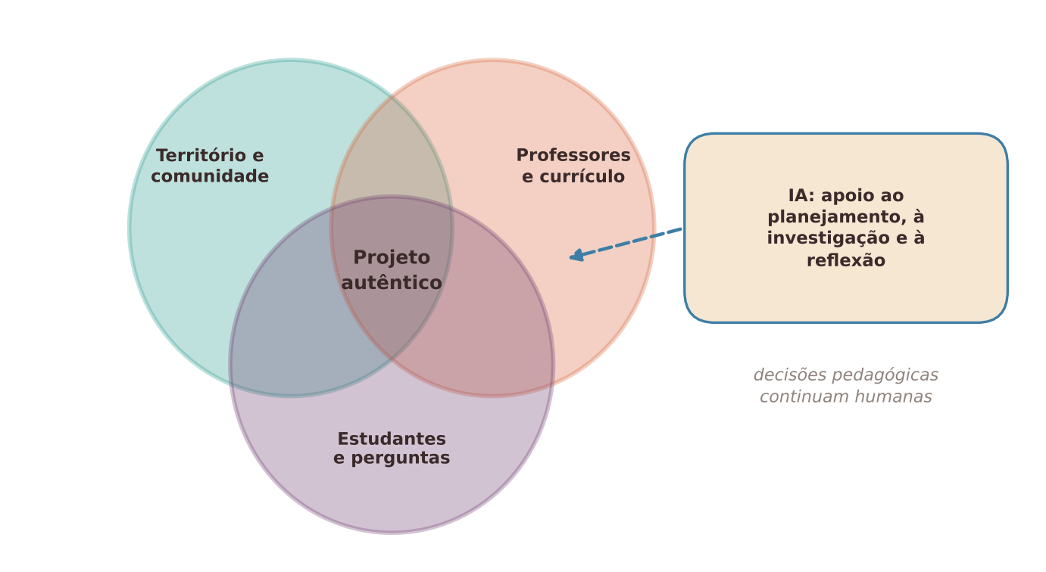
Figura 21.3 — Síntese: o professor, o território e os estudantes no centro, a IA como apoio. Ilustração conceitual.
Descrição acessível: Três círculos sobrepostos, "território e comunidade", "professores e currículo" e "estudantes e perguntas", que se encontram em "projeto autêntico". À direita, uma pequena caixa rotulada "IA: apoio ao planejamento, à investigação e à reflexão" ligada por uma seta tracejada.
O QUE VALE A PENA LEMBRAR
- Projeto e problema são abordagens diferentes, mas ambas pedem pergunta autêntica, produto, critérios e mediação.
- A pergunta motriz é o coração do projeto: se for fraca, nenhuma ferramenta o salvará.
- A IA pode ajudar a planejar e a refletir, mas a investigação precisa ocupar o território, as pessoas e os dados do grupo.
- Projeto não é ausência de aula: andaimes, marcos e conversas de checagem são parte do desenho.
- Avalie processo e produto, grupo e indivíduo; registre o uso de IA sem punir o uso permitido.
- As evidências sobre projetos e problemas vêm sobretudo de contextos específicos e de delineamentos limitados; sobre IA em projetos, ainda são escassas.
- Dispense a IA no campo, nas entrevistas e quando houver dados de pessoas identificáveis.

21.12 Questões para reflexão sobre a sua prática
REFLITA SOBRE A SUA PRÁTICA
- Que problema real do entorno da sua escola poderia mobilizar mais de uma área? Quem seria o seu público?
- Que marcos e perguntas de checagem permitiriam enxergar quem entende o quê em um projeto?
- Em que fase de um projeto o uso de IA ajudaria sem tirar dos estudantes a parte formadora?
- Como você avaliaria individualmente o estudante em um trabalho de grupo, sem cair em provas descoladas do projeto?
- Que parte do trabalho de planejamento você já faz coletivamente, e que parte poderia passar a fazer?

Exercícios de múltipla escolha
Escolha uma alternativa em cada questão. O gabarito comentado está no Apêndice A (Capítulo 21).
Questão 1. Qual descrição se aproxima mais da aprendizagem baseada em problemas (PBL, na sigla em inglês)?
a) Um sistema de IA decide o problema, o caminho e a resposta final.
b) Cada estudante recebe uma lista de exercícios e os resolve sozinho em silêncio.
c) Os estudantes escolhem livremente qualquer tema, sem professor e sem critérios.
d) Os estudantes partem de um problema complexo sem resposta única, identificam o que precisam aprender, estudam e depois aplicam o conhecimento ao problema, com um professor que facilita.
e) O professor explica todo o conteúdo e, ao final, propõe um problema com a resposta já conhecida.
Questão 2. O que distingue, em geral, a aprendizagem baseada em projetos da aprendizagem baseada em problemas?
a) O projeto costuma durar mais e levar a um produto ou intervenção que responde a uma pergunta ou necessidade, enquanto a PBL parte de um problema a ser resolvido e discutido.
b) As duas abordagens são idênticas em todos os aspectos e não podem ser distinguidas.
c) O projeto dispensa qualquer planejamento do professor.
d) A PBL é aplicável somente à pós-graduação.
e) A aprendizagem baseada em projetos só pode ocorrer com computadores.
Questão 3. Qual situação ilustra interdisciplinaridade, e não apenas multidisciplinaridade?
a) Uma única disciplina ensina o tema sem apoio de nenhuma outra.
b) Os estudantes recebem a mesma ficha de exercícios em três disciplinas.
c) Cada professor apresenta separadamente seu conteúdo sobre água, em aulas sem relação entre si.
d) Professores de Ciências, Matemática e Geografia formulam juntos uma pergunta sobre o desperdício de água na escola e usam conceitos e métodos das três áreas para respondê-la.
e) Um assistente de IA escreve três textos, um para cada disciplina.
Questão 4. Qual das perguntas abaixo é a melhor candidata a pergunta motriz de um projeto com estudantes de 13 anos?
a) O que podemos fazer para reduzir o desperdício de água na nossa escola, e como saberemos se funcionou?
b) Qual é a fórmula química da água?
c) Em que ano foi inventada a torneira?
d) Quantas páginas deve ter o trabalho sobre água?
e) Pesquise sobre a água e entregue um resumo.
Questão 5. Por que um projeto gerado por completo por um assistente de IA, sem adaptação, tende a ser problemático?
a) Porque projetos só podem ser planejados em papel.
b) Porque projetos não precisam de planejamento.
c) Porque costuma ser genérico: ignora o território, os estudantes, o tempo real e as fontes locais que dão sentido à investigação.
d) Porque a IA nunca produz cronogramas.
e) Porque a IA proíbe o uso em escolas.
Questão 6. Que fase de um projeto é a menos adequada para ser substituída por um assistente de IA?
a) A sugestão de formatos de apresentação para o grupo escolher.
b) A revisão de clareza de um texto escrito pelo grupo, com registro.
c) A coleta de dados em campo, como entrevistas, medições e observações feitas pelos próprios estudantes.
d) A listagem inicial de possíveis riscos de viabilidade, que o professor revisará.
e) O ensaio com perguntas simuladas do público antes da apresentação.
Questão 7. O que significa scaffolding (andaime) na mediação de um projeto?
a) Aplicar uma prova ao final de cada semana.
b) Apoios temporários e graduais oferecidos pelo professor, retirados à medida que os estudantes ganham autonomia.
c) Entregar as respostas prontas para evitar erros.
d) Deixar os estudantes sem qualquer orientação até o fim do projeto.
e) Proibir o uso de qualquer ferramenta digital.
Questão 8. Qual é a utilidade de pontos de checagem datados ao longo de um projeto?
a) Servem apenas para aumentar a quantidade de notas no boletim.
b) Garantem que nenhum grupo usará IA.
c) Substituem a necessidade de critérios de avaliação.
d) Dispensam o registro do processo.
e) Permitem conversar com cada grupo durante o processo e perceber quem entende o quê, em vez de descobrir só no produto final.
Questão 9. Qual pergunta de checagem revela melhor se um grupo compreendeu o trabalho que apresenta?
a) "Alguém mais já fez algo parecido?"
b) "Por que vocês escolheram medir nesse horário e o que mudou do plano para a prática?"
c) "O trabalho foi digitado?"
d) "Vocês gostaram do tema?"
e) "Quantas imagens há no cartaz?"
Questão 10. Em um trabalho em grupo com apoio de IA, quem responde pelo que foi aproveitado do assistente?
a) A própria IA, que assume a autoria das decisões.
b) A empresa que fornece a ferramenta, em qualquer caso.
c) Uma pessoa ou o grupo, que decide o que usar, confere e registra; a IA é ferramenta, não integrante com responsabilidade.
d) Apenas o professor, que deve consertar os erros depois.
e) Ninguém, porque o texto foi gerado automaticamente.
Questão 11. Qual é a vantagem de papéis rotativos (relator, responsável pelos dados, pelas fontes, pelo tempo) em um grupo?
a) Garantem que todos receberão a mesma nota independentemente da participação.
b) Dispensam o acompanhamento do professor.
c) Distribuem as tarefas, reduzem a chance de um estudante fazer tudo sozinho e dão a todos a oportunidade de exercitar habilidades diferentes.
d) Tornam o uso de IA obrigatório.
e) Evitam qualquer conflito entre os colegas.
Questão 12. Que informação o estudo de revisão sobre PBL de Hmelo-Silver (2004) permite destacar com cuidado?
a) Havia muita pesquisa em medicina e em contextos de alto desempenho e pouca fora deles, o que limita generalizações.
b) Que a PBL foi testada principalmente na educação infantil.
c) Que a PBL funciona igualmente bem em qualquer etapa da educação básica.
d) Que a PBL não produz nenhum tipo de aprendizagem.
e) Que a PBL elimina a necessidade de professor.
Questão 13. Segundo a síntese de meta-análises de Strobel e van Barneveld (2009), em que aspecto abordagens tradicionais foram melhores que a PBL?
a) No desempenho em provas padronizadas de curto prazo; a PBL aparece melhor em retenção a longo prazo, habilidades e satisfação.
b) Em todos os aspectos, sem exceção.
c) Em retenção a longo prazo do conhecimento.
d) Em desenvolvimento de habilidades.
e) Em satisfação de estudantes e professores.
Questão 14. Por que a revisão de Kokotsaki, Menzies e Wiggins (2016) recomenda cautela ao tirar conclusões causais sobre a aprendizagem baseada em projetos?
a) Porque os autores consideram a abordagem ineficaz em qualquer caso.
b) Porque os projetos nunca produzem produtos observáveis.
c) Porque só havia estudos feitos com professores em formação.
d) Porque todos os estudos foram feitos com ferramentas de IA.
e) Porque a maior parte dos estudos reunidos usa delineamentos quase-experimentais, sem sorteio dos grupos.
Questão 15. Qual cuidado é adequado ao usar IA para listar riscos de viabilidade de um projeto?
a) Tratar a lista como rascunho, revisar com colegas e acrescentar riscos próprios do contexto local.
b) Aceitar a lista como completa, porque a IA conhece a escola.
c) Inserir nomes de estudantes para melhorar a lista.
d) Descartar as listas elaboradas pela equipe docente.
e) Não revisar, para economizar tempo.
Questão 16. O que a pesquisa permite afirmar sobre o uso de IA especificamente em projetos interdisciplinares?
a) Que está comprovado que a IA prejudica todos os projetos.
b) As evidências são escassas e heterogêneas; achados de outros formatos funcionam como alerta de desenho, e não como veredito.
c) Que está comprovado que a IA melhora todos os projetos.
d) Que a pesquisa sobre PBL já resolveu a questão dos efeitos da IA.
e) Que existem dezenas de estudos de longo prazo no Brasil sobre o tema.
Questão 17. Em um estudo com estudantes do ensino médio, o desempenho foi pior em uma prova feita sem o assistente de IA entre os que o haviam usado sem apoios pedagógicos (Bastani et al., 2025). Que lição de desenho esse achado sugere para projetos?
a) Avaliar apenas o produto final.
b) Usar o assistente sempre que o grupo travar, sem limites.
c) Proibir qualquer atividade com tecnologia em projetos.
d) Concluir que a IA melhora a prova final em qualquer uso.
e) Prever apoios pedagógicos e momentos sem a ferramenta, para que o estudante exercite o raciocínio por conta própria.
Questão 18. Qual prática ajuda a incluir um componente individual na avaliação de um trabalho em grupo?
a) Pedir que o melhor aluno do grupo responda por todos.
b) Excluir da nota qualquer estudante que tenha usado IA.
c) Atribuir a nota do grupo igualmente a todos sem nenhuma observação.
d) Pedir uma breve explicação oral ou escrita sobre o conteúdo mobilizado e sobre o papel de cada estudante.
e) Avaliar somente a beleza visual do cartaz.
Questão 19. Por que o registro do uso de IA no diário do projeto é útil sem precisar ser punitivo?
a) Porque é um instrumento de vigilância dos estudantes.
b) Porque dispensa a verificação das informações.
c) Porque substitui a conversa de checagem.
d) Torna o uso objeto de reflexão: o que foi pedido, para que serviu e o que foi aproveitado ou descartado.
e) Porque comprova que o grupo plagiou.
Questão 20. Que atitude é adequada diante de informações sobre o bairro fornecidas por um assistente de IA, como o número de reservatórios ou a legislação local?
a) Omitir os dados que não coincidirem com a resposta da IA.
b) Pedir ao próprio assistente que confirme sua resposta.
c) Conferir em fontes locais ou oficiais e em observações do grupo, porque a IA pode errar e desconhece detalhes locais.
d) Aceitar, pois a ferramenta tem dados de todo o país atualizados.
e) Citar o assistente como fonte primária do bairro.
Questão 21. Qual é a característica de um problema mal estruturado, útil em projetos?
a) Faltam dados, há mais de uma solução razoável e interesses podem entrar em conflito, exigindo explicitar premissas e critérios.
b) Não admite nenhuma discussão entre os estudantes.
c) Pode ser resolvido por consulta a um dicionário.
d) Possui uma única resposta correta e todos os dados no enunciado.
e) É sempre fácil para qualquer faixa etária.
Questão 22. Por que a IA tende a ser menos útil diante de um problema mal estruturado?
a) Porque se recusa a responder perguntas abertas.
b) Tende a produzir respostas genéricas e a não perguntar o que falta, enquanto o problema exige dados locais e escolhas com critérios.
c) Porque nunca erra em problemas de livro.
d) Porque só sabe resolver problemas de áreas artísticas.
e) Porque exige que os estudantes digitem em outro idioma.
Questão 23. Qual das ações abaixo é mais adequada para um grupo de estudantes que quer consultar um assistente de IA no projeto?
a) Usar a ferramenta sem o conhecimento do professor.
b) Elaborar o pedido com a ajuda do professor, sem dados pessoais, e depois classificar as respostas em "já sabemos", "conferir" e "não serve para o nosso caso".
c) Pedir que o assistente defina sozinho o tema do projeto.
d) Copiar a resposta completa para o relatório sem alterações.
e) Informar nomes e endereços dos colegas para obter respostas personalizadas.
Questão 24. Em um contexto sem acesso à internet, como é possível realizar um projeto de qualidade?
a) Realizando apenas uma prova final.
b) Não é possível; o projeto depende de internet.
c) Esperando até que todos tenham equipamentos individuais.
d) Substituindo a investigação por cópias de textos antigos.
e) Com investigação local: entrevistas, medições, observações e materiais impressos, com a IA, se houver, restrita ao planejamento do professor.
Questão 25. Em qual das situações é mais recomendável dispensar o uso de IA em um projeto?
a) Quando a turma deseja organizar anotações próprias em uma lista.
b) Quando a equipe quer sugestões de formatos de produto para discutir.
c) Quando o grupo precisa de ideias para ensaiar perguntas do público.
d) Quando o professor deseja rascunhar perguntas motrizes para depois selecionar.
e) Quando a atividade envolve entrevistas com moradores identificáveis, cujos dados não devem ser inseridos em sistemas externos.
Questão 26. Que prática está de acordo com a ideia de avaliação contínua e cumulativa da LDB, com prevalência dos aspectos qualitativos?
a) Substituir qualquer avaliação por um sorteio.
b) Aprovar todos sem observação.
c) Avaliar apenas a quantidade de páginas entregues.
d) Observar e registrar o processo do projeto ao longo do período, com devolutivas em cada marco.
e) Basear a nota exclusivamente em uma única prova final.
Questão 27. O que é falsa interdisciplinaridade em um projeto?
a) Um problema que exige conhecimentos de mais de uma área e os articula.
b) Produto final que responde à pergunta motriz com argumentos de várias áreas.
c) Áreas lado a lado, cada uma com seu conteúdo, sem integração de perguntas e métodos para responder ao problema.
d) Planejamento conjunto de docentes com marcos comuns.
e) Áreas que usam métodos de outras para responder a uma pergunta comum.
Questão 28. Que risco específico aparece quando a IA gera mais rascunhos de planejamento do que a equipe consegue revisar?
a) Proibição legal de usar rascunhos.
b) Redução do tempo de planejamento a zero, em qualquer circunstância.
c) Aumento automático da qualidade dos materiais.
d) Impossibilidade de usar qualquer outro recurso.
e) Sobrecarga do professor e uso de materiais não verificados por falta de tempo de revisão.
Questão 29. Por que a "preguiça metacognitiva" descrita por Fan et al. (2025) importa para o desenho de projetos com IA?
a) Porque se refere a professores sem formação.
b) Porque, quando a IA assume o planejamento e o monitoramento, o estudante pode deixar de exercitar essas funções, que são centrais em projetos.
c) Porque mostra que estudantes nunca usam IA.
d) Porque indica que projetos devem ser abolidos.
e) Porque prova que a IA melhora o planejamento dos estudantes em todos os casos.
Questão 30. Qual produto resulta da Atividade 1 do capítulo, o desenho colaborativo de um projeto?
a) Uma lista de nomes de estudantes com seus desempenhos.
b) Uma avaliação do desempenho de cada docente.
c) Uma prova com questões de múltipla escolha.
d) Uma folha do projeto com pergunta motriz, áreas e habilidades, produto, marcos, plano de campo, critérios, plano B e registro do uso de IA.
e) Apenas um texto gerado por IA, sem revisão.

Exercícios discursivos
Responda com suas palavras, justificando com base no conteúdo do capítulo e na sua realidade de trabalho. Sugestões de resposta e critérios de avaliação estão no Apêndice B (Capítulo 21).
1. Diferencie aprendizagem baseada em problemas, aprendizagem baseada em projetos e interdisciplinaridade, dando um exemplo para cada.
2. Reescreva a pergunta fraca "Pesquise sobre o lixo" como pergunta motriz forte e justifique com os critérios do capítulo.
3. Explique por que "projeto não é ausência de aula" e descreva três andaimes que o professor pode prever.
4. Planeje três marcos de checagem para um projeto de quatro semanas e uma pergunta para cada um.
5. Descreva como um grupo pode usar a IA como "consultora" com diário de verificação e justifique cada passo.
6. Analise o risco de "cópia e colagem" em projetos com IA e proponha três medidas pedagógicas para reduzi-lo.
7. Elabore uma tabela com três fases de um projeto, um uso possível de IA, um cuidado e algo a evitar em cada.
8. Discuta como avaliar individualmente um estudante em um trabalho em grupo sem tornar a avaliação injusta ou punitiva.
9. O que a pesquisa permite afirmar sobre PBL e projetos? Aponte pelo menos duas limitações das evidências.
10. Explique a diferença entre problemas bem e mal estruturados e como isso afeta o uso da IA em projetos.
11. Proponha um plano B para um projeto com uma saída a campo cancelada e sem internet.
12. Descreva como organizar papéis rotativos em um grupo de quatro estudantes e como evitar que um faça tudo sozinho.
13. Analise a situação inicial do capítulo (projeto sobre água que ficou bonito e vazio): o que deu errado e que mudanças você proporia?
14. Quais cuidados com privacidade são necessários quando estudantes entrevistam moradores ou familiares em um projeto?
15. Como a IA pode apoiar o professor na elaboração de um cronograma de projeto sem comprometer a qualidade? Indique verificações.
16. Argumente a favor ou contra a proposta: "para evitar problemas, proibir qualquer uso de IA nos projetos". Considere equidade e formação.
17. Elabore critérios de avaliação (em quatro dimensões) para um projeto interdisciplinar, descrevendo níveis para uma delas.
18. Explique como o ensaio com perguntas simuladas de IA pode apoiar uma apresentação e quais limites devem ser observados.
19. Que aspectos de um projeto você nunca delegaria a um sistema de IA? Justifique com base em autoria, território e formação.
20. Descreva como duas áreas da sua escolha podem integrar perguntas e métodos para investigar um problema do entorno, evitando a simples justaposição de conteúdos.

Referências utilizadas neste capítulo
BASTANI, H. et al. Generative AI without guardrails can harm learning: evidence from high school mathematics. Proceedings of the National Academy of Sciences, v. 122, n. 26, e2422633122, 2025.
BIGGS, J. Enhancing teaching through constructive alignment. Higher Education, v. 32, n. 3, p. 347-364, 1996.
BRASIL. Lei nº 9.394, de 20 de dezembro de 1996. Estabelece as diretrizes e bases da educação nacional. Diário Oficial da União, Brasília, DF, 23 dez. 1996.
FAN, Y. et al. Beware of metacognitive laziness: effects of generative artificial intelligence on learning motivation, processes, and performance. British Journal of Educational Technology, v. 56, n. 2, 2025. (versão em pré-publicação indexada em 2024)
HMELO-SILVER, C. E. Problem-based learning: what and how do students learn? Educational Psychology Review, v. 16, n. 3, p. 235-266, 2004.
KIRSCHNER, P. A.; SWELLER, J.; CLARK, R. E. Why minimal guidance during instruction does not work: an analysis of the failure of constructivist, discovery, problem-based, experiential, and inquiry-based teaching. Educational Psychologist, v. 41, n. 2, p. 75-86, 2006.
KOKOTSAKI, D.; MENZIES, V.; WIGGINS, A. Project-based learning: a review of the literature. Improving Schools, v. 19, n. 3, p. 267-277, 2016.
STROBEL, J.; VAN BARNEVELD, A. When is PBL more effective? A meta-synthesis of meta-analyses comparing PBL to conventional classrooms. Interdisciplinary Journal of Problem-based Learning, v. 3, n. 1, p. 44-58, 2009.
WIGGINS, G.; MCTIGHE, J. Understanding by design. 2. ed. Alexandria: ASCD, 2005.
WOOD, D.; BRUNER, J. S.; ROSS, G. The role of tutoring in problem solving. Journal of Child Psychology and Psychiatry, v. 17, n. 2, p. 89-100, 1976.



Capítulo 22 — Avaliação diagnóstica e formativa, rubricas e feedback
OBJETIVOS DE APRENDIZAGEM
Ao final deste capítulo você será capaz de:
- Distinguir avaliação diagnóstica, formativa e somativa e relacionar cada uma a decisões de ensino.
- Planejar diagnósticos curtos e itens que revelem o raciocínio dos estudantes, usando a IA apenas como apoio de rascunho.
- Elaborar e validar rubricas claras, observáveis e, sempre que possível, construídas com a turma.
- Produzir feedback que informe o próximo passo, decidindo o que a IA pode rascunhar e o que o professor precisa ler e assinar.
- Reconhecer os limites de notas automáticas, de detectores de IA e de decisões de avaliação sem supervisão humana.
- Interpretar com cautela as evidências sobre rubricas, feedback e feedback gerado por IA.

22.1 Situação inicial: cento e vinte redações e uma tentação
SITUAÇÃO INICIAL Uma situação hipotética
Rogério ensina Língua Portuguesa em três turmas do ensino médio e tem 120 redações para devolver antes do conselho de classe. Um colega diz que "a IA corrige tudo em minutos". Rogério testa com três textos: o assistente devolve notas, elogios e sugestões bem escritas. Duas sugestões, porém, contradizem o que ele havia ensinado sobre a proposta, e um parágrafo de uma estudante, que ele sabe ter sido escrito com muito esforço, recebe uma nota baixa e um comentário seco. Rogério percebe que, com a IA, ele ganha tempo, mas perde o controle sobre o que os estudantes recebem. Pergunta-se: o que posso delegar e o que não posso? Esta cena é fictícia e reúne dilemas frequentes.

PERGUNTA MOBILIZADORA
Como usar a IA para ganhar tempo na avaliação sem perder o que a torna formativa: critérios claros, leitura atenta do professor e feedback que ajuda o estudante a dar o próximo passo?

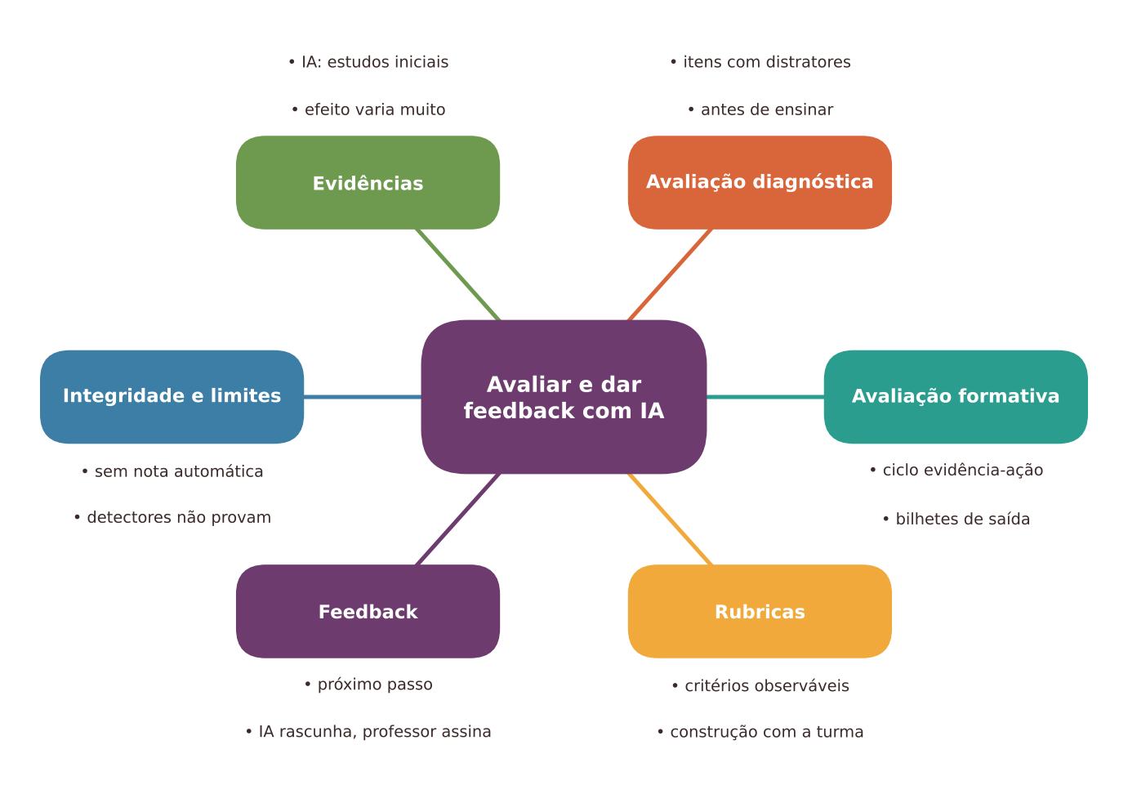
Figura 22.1 — Mapa dos conceitos principais do capítulo. Ilustração conceitual.
Descrição acessível: Mapa radial com o tema central "Avaliar e dar feedback com IA" e seis ramos: diagnóstica, formativa, rubricas, feedback, integridade e limites, evidências.

22.2 Três funções da avaliação
A avaliação cumpre funções diferentes, e confundi-las gera frustração.
- Diagnóstica: acontece antes de ensinar um tema (ou durante, em pontos de virada) e responde: o que esses estudantes já sabem, como pensam e que ideias equivocadas trazem? Serve para decidir o que ensinar e como. Não precisa gerar nota.
- Formativa: acontece durante a aprendizagem e responde: onde estão agora, para onde vão, o que fazer a seguir? Serve para ajustar o ensino e a aprendizagem enquanto ainda há tempo. A pesquisa clássica sobre avaliação em sala de aula reuniu evidências de que práticas formativas podem melhorar a aprendizagem (BLACK; WILIAM, 1998).
- Somativa: acontece ao final de uma etapa e responde: o que foi aprendido? Serve para certificar, classificar ou informar, e costuma gerar nota ou conceito.

A LDB indica que a avaliação deve ser contínua e cumulativa, com prevalência dos aspectos qualitativos sobre os quantitativos e dos resultados ao longo do período sobre os de eventuais provas finais (BRASIL, 1996). Na prática, isso favorece mais avaliação formativa e menos dependência de um único momento. Uma mesma tarefa pode ter funções distintas conforme o uso: uma prova pode ser formativa se o professor a usa para replanejar a aula seguinte.
NO SEU DIA A DIA Exemplo do dia a dia
Quem cozinha prova o tempero durante o preparo e ajusta o sal: é avaliação formativa. O cliente que prova o prato pronto e decide se volta ao restaurante faz uma avaliação somativa. De nada adiantaria provar apenas no fim, quando já não se pode corrigir a receita. A escola precisa de ambas, mas costuma ter provas demais e "provas de tempero" de menos.

22.3 Avaliação diagnóstica: descobrir antes de ensinar
Um bom diagnóstico é curto, específico e orientado a decisões. Em vez de "o que você sabe sobre frações?", pergunte algo cuja resposta mude o plano de aula. Algumas estratégias:
- Perguntas abertas curtas ("explique com suas palavras por que o gelo flutua").
- Itens de múltipla escolha com distratores diagnósticos: cada alternativa errada corresponde a uma ideia equivocada comum, e a escolha revela o raciocínio. Isso vale mais do que apenas contar acertos.
- Mapas conceituais ou desenhos explicativos, que mostram relações entre ideias.
- Problemas de entrada, resolvidos oralmente ou em papel, com registro do método e não só da resposta.
- Conversas e observação, que captam o que a escrita não revela.

Modelo de prompt: itens com distratores diagnósticos (rascunho)
"Sou professor(a) de [componente], turma de [ano]. Escreva cinco itens de múltipla escolha, cada um com quatro alternativas, para verificar se os estudantes compreendem [conceito específico]. Em cada item, faça com que cada alternativa errada represente uma ideia equivocada comum (indique qual) e explique por que ela é errada. Linguagem simples; sem marcas comerciais; sem nomes de pessoas reais. Depois do item, indique o que o professor deve fazer na aula seguinte se a maioria escolher cada alternativa errada."
Revise cada item: o enunciado tem uma resposta correta? Os distratores representam equívocos que você realmente observa? O vocabulário está adequado à turma?

Como a IA pode ajudar no diagnóstico (e onde não)
A IA pode rascunhar itens, sugerir equívocos frequentes em um tema e propor formas de agrupar respostas já anonimizadas. Mas ela erra conceitos, repete itens ambíguos e não conhece a sua turma. Itens gerados precisam ser resolvidos por você antes do uso. Não insira respostas com nome, imagem ou dados de estudantes em ferramentas externas sem base legal e orientação da escola (BRASIL, 2018b). Para turmas pequenas, a tabulação em papel é rápida e suficiente.
Pare e verifique
Antes de aplicar um diagnóstico produzido com apoio de IA: (1) resolva você mesmo todos os itens; (2) confira se há mais de uma resposta defensável; (3) verifique se o item mede o conceito e não a leitura do enunciado; (4) teste com um colega ou um estudante de outra turma; (5) decida de antemão o que fará com cada padrão de respostas.

22.4 O ciclo da avaliação formativa
A avaliação formativa só se completa quando há ação depois da evidência. A figura resume o ciclo.
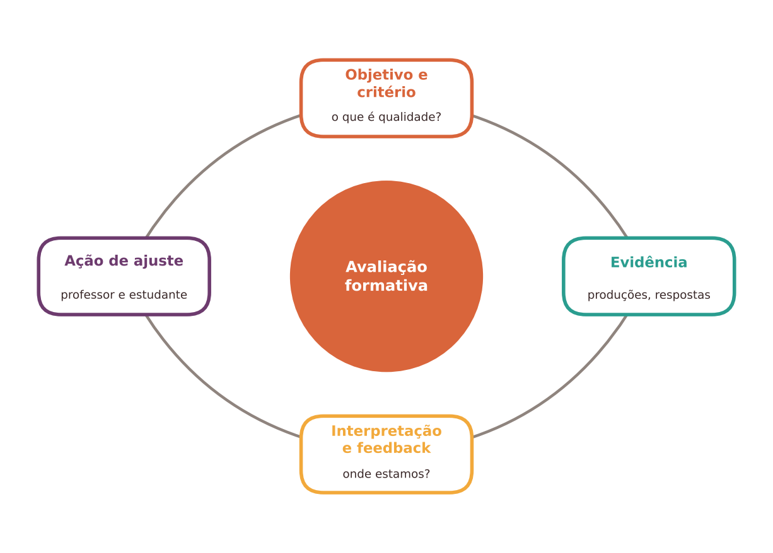
Figura 22.2 — Ciclo da avaliação formativa. Ilustração conceitual.
Descrição acessível: Ciclo com quatro etapas: objetivo e critério, evidência de aprendizagem, interpretação e feedback, ação de ajuste (do professor e do estudante), com retorno à evidência.
Nesse ciclo, a IA pode apoiar a interpretação de evidências que você coletou (por exemplo, agrupar respostas anonimizadas por tipo de erro). A decisão sobre o que fazer é sua. Uma regra útil: sempre que uma ferramenta lhe disser "a turma está bem", pergunte com base em quê e verifique em uma amostra de produções reais.
Estratégias formativas de baixo custo incluem:
- Bilhetes de saída: uma pergunta curta ao final da aula.
- Quatro cantos ou cartões de resposta, que mostram a distribuição de ideias da turma em segundos.
- Perguntas de verificação no meio da explicação, com tempo para pensar.
- Revisão em pares com critérios.
- Autoavaliação guiada, para que o estudante reconheça onde está.

Na prática docente
Use um único bilhete de saída por semana em cada turma, com uma pergunta que revele o raciocínio ("explique por que..."). Leia em dez minutos, agrupe as respostas em três ou quatro pilhas por tipo de ideia e comece a aula seguinte por elas. Esse hábito simples já fecha o ciclo formativo, com ou sem IA.

22.5 Rubricas: critérios que todos entendem
Uma rubrica é um instrumento que descreve critérios de qualidade de um trabalho e níveis de desempenho para cada um. Pode ser analítica (vários critérios, com níveis) ou holística (um julgamento global descrito por níveis). Rubricas bem feitas tornam o julgamento mais transparente e podem apoiar a aprendizagem quando são usadas antes e durante a tarefa, e não apenas para dar nota (PANADERO; JONSSON, 2013).

Anatomia de uma rubrica
Componente | Pergunta que responde | Exemplo (argumentação escrita)
Critério | O que será observado? | Tese e sustentação
Níveis | Quão bem foi feito? | Inicial, em desenvolvimento, proficiente, avançado
Descritores | Como é cada nível, de modo observável? | Proficiente: a tese está clara e há ao menos dois argumentos com evidência do texto-base
Pesos (opcional) | Que critérios valem mais? | Tese e sustentação: 40%

Boas práticas
- Poucos critérios (de três a cinco), ligados aos objetivos da tarefa.
- Descritores observáveis, sem adjetivos vagos ("bom", "excelente") e sem depender de comparações entre estudantes.
- Níveis que descrevem o que o estudante faz, e não só "mais" ou "menos" do mesmo.
- Construção ou discussão com a turma, com exemplos de trabalhos anônimos.
- Calibração: dois colegas avaliam os mesmos trabalhos e comparam. Divergências mostram descritores ambíguos.
- Uso formativo: autoavaliação e comentário de pares com a rubrica antes da entrega.

A IA e as rubricas
A IA pode rascunhar critérios e descritores a partir dos objetivos que você fornece, ou produzir versões em linguagem mais simples para estudantes mais novos. Mas rubricas geradas costumam ser genéricas, com descritores quase intercambiáveis entre níveis. Por isso, trate o rascunho como ponto de partida e teste a rubrica em dois ou três trabalhos reais. Evite pedir que a IA aplique a rubrica e atribua notas: a nota é uma decisão profissional e tem consequências, e o sistema pode errar, ser inconsistente entre uma execução e outra e favorecer certos estilos de texto.
Modelo de prompt: rascunho de rubrica
"Estou elaborando uma rubrica analítica para [tipo de tarefa] de estudantes de [ano]. Os objetivos de aprendizagem são: [objetivos]. Proponha de três a cinco critérios e quatro níveis, com descritores observáveis que descrevam o que o estudante faz em cada nível. Evite adjetivos vagos como 'bom' ou 'excelente'. Para cada critério, dê um exemplo curto de produção em cada nível. Não atribua notas a nenhum texto."
Depois, teste os descritores com trabalhos reais anonimizados e ajuste.

22.6 Feedback que ajuda a aprender
Feedback é informação sobre a distância entre o desempenho atual e o desejado, útil quando o estudante consegue usá-la. Uma síntese clássica propõe que o feedback eficaz responde a três perguntas: para onde vou? como estou indo? o que faço a seguir?, e que atua em níveis: sobre a tarefa, sobre o processo, sobre a autorregulação e sobre a pessoa; os comentários centrados na pessoa ("você é ótimo") tendem a ajudar pouco (HATTIE; TIMPERLEY, 2007). Meta-análise mais recente encontrou efeito médio do feedback sobre a aprendizagem, com grande variação entre estudos, e indicou que o conteúdo informativo do feedback importa (WISNIEWSKI; ZIERER; HATTIE, 2020).

Do comentário à ação
Feedback pouco útil | Feedback mais útil
"Melhore a argumentação." | "Sua tese aparece só no último parágrafo. Reescreva o primeiro parágrafo para dizer o que você defende, e indique qual dos dois argumentos é o mais forte."
"Bom trabalho!" | "Você usou dois dados do texto para sustentar a conclusão; falta explicar por que o segundo dado a favorece."
"Atenção ao raciocínio." | "No passo 3 você somou os denominadores. Veja o exemplo ao lado e refaça os passos 3 e 4."

O que a IA pode e não pode fazer aqui
Estudos recentes examinam feedback gerado por IA. Uma comparação entre feedback humano e de um assistente sobre textos de estudantes encontrou diferenças de qualidade que variaram conforme o critério analisado (STEISS et al., 2024). Um estudo em educação superior relatou que feedback gerado por um modelo de linguagem aumentou a ativação e os resultados de aprendizagem dos estudantes em seu contexto (GESCHWIND et al., 2026). Esses resultados são promissores, mas contextuais: dependem da tarefa, do desenho do pedido, da revisão do professor e do que o estudante faz com o comentário.
Na prática, um arranjo prudente é:
- A IA rascunha, a partir de critérios que você forneceu e de texto sem identificação do estudante, comentários sobre pontos específicos.
- O professor lê o texto do estudante, decide o que manter, cortar ou corrigir, e escreve (ou assina) o feedback final, com o tom e o cuidado que conhece em cada turma.
- O estudante age: revisa, responde a uma pergunta, refaz um trecho. Sem ação, não há ciclo.

Na prática docente
Cuide da quantidade: um bom feedback destaca uma ou duas prioridades. Uma lista de quinze apontamentos, sejam humanos ou de IA, tende a paralisar. Se um rascunho gerado por IA trouxer muito, escolha as duas observações que mais ajudariam aquele estudante agora.

Para ir além: feedback que desperta ou apaga o raciocínio
Quando o comentário entrega a resposta, o estudante pode copiá-la sem entender. Quando devolve uma pergunta ("o que acontece com o denominador quando você soma frações?"), exige que ele pense. Ao pedir rascunhos de feedback a uma IA, solicite explicitamente perguntas e dicas graduais, e não reescritas completas do trabalho. Isso retoma a lógica do andaime: apoiar sem fazer pelo estudante.

22.7 O que a pesquisa permite afirmar
O que a pesquisa permite afirmar
Sobre avaliação formativa e feedback: há evidências consistentes de que práticas formativas e feedback informativo podem contribuir para a aprendizagem, embora o efeito varie muito conforme o tipo de feedback, a tarefa e o contexto (BLACK; WILIAM, 1998; WISNIEWSKI; ZIERER; HATTIE, 2020).
Sobre rubricas: uma revisão indica que o uso formativo (explicar critérios, praticar autoavaliação, dar feedback com base nos critérios) é o que mais se associa a ganhos de aprendizagem; entregar a rubrica apenas no momento da nota tem pouco efeito (PANADERO; JONSSON, 2013).
Sobre feedback gerado por IA: os estudos disponíveis são recentes, em contextos específicos (sobretudo ensino superior e escrita) e com resultados mistos (STEISS et al., 2024; GESCHWIND et al., 2026). Faltam pesquisas na educação básica brasileira e com acompanhamento de longo prazo.
Sobre detectores de IA como evidência de autoria: testes de ferramentas de detecção mostram limitações importantes (WEBER-WULFF et al., 2023) e viés contra escritores não nativos de inglês (LIANG et al., 2023). Não devem ser usados como prova isolada.
Em síntese: as recomendações do capítulo se baseiam em princípios consolidados de avaliação formativa e em evidências iniciais sobre IA. A decisão de usar ou não rascunhos de IA no feedback deve ser local, testada e revisada.

22.8 Atividades completas

Atividade 1: diagnóstico de entrada com itens diagnósticos e plano de ação
ATIVIDADE PRÁTICA Diagnóstico de entrada com distratores diagnósticos e plano de ação
Título e nível educacional | Diagnóstico de entrada com plano de ação. Professores dos anos finais do ensino fundamental, do ensino médio e da educação profissional (adaptável a outros níveis).
Área ou componente curricular | Qualquer; o exemplo de referência é Ciências (flutuação e densidade) ou Matemática (frações).
Objetivos de aprendizagem | Elaborar itens que revelem ideias equivocadas; aplicar e tabular o diagnóstico; transformar os resultados em decisões de ensino para a aula seguinte.
Conhecimentos prévios necessários | Domínio do conteúdo; noções de avaliação formativa (seções 22.2 a 22.4).
Tempo estimado | 60 minutos de preparação, 15 minutos de aplicação, 30 minutos de análise e planejamento.
Recursos | Papel ou cartões de resposta; quadro; planilha simples ou folha de tabulação; acesso opcional a um assistente de IA, usado somente na preparação.
Papel do professor | Escolher o conceito central; elaborar e validar os itens; aplicar; tabular; decidir as ações de ensino.
Papel dos estudantes | Responder individualmente, sem nota, e depois conversar sobre as respostas em pequenos grupos.
Passo a passo | - Conceito. Escolha um conceito central do próximo tema e escreva, em uma frase, o que o estudante deve compreender.  - Equívocos prováveis. Liste, com base na sua experiência, as ideias equivocadas mais comuns sobre o conceito.  - Rascunho de itens (opcional). Use o prompt abaixo para obter rascunhos de itens com distratores diagnósticos. Compare com a sua lista de equívocos.  - Validação. Resolva todos os itens, elimine ambiguidades, ajuste o vocabulário e simplifique. Fique com quatro a seis itens.  - Aplicação. Aplique em 15 minutos, sem nota, explicando que o objetivo é planejar melhor as aulas. Peça que justifiquem a resposta em uma frase.  - Tabulação. Conte quantos escolheram cada alternativa, e agrupe as justificativas por tipo de ideia.  - Plano de ação. Para cada equívoco frequente, decida uma ação: uma demonstração, uma pergunta de discussão, um exercício específico ou uma releitura. Escreva a sequência da próxima aula.  - Devolutiva à turma. Mostre à turma o padrão geral, sem expor indivíduos, e explique o que será feito.
Prompt, quando aplicável | "Sou professor(a) de [componente], turma de [ano]. Escreva cinco itens de múltipla escolha, com quatro alternativas cada, para verificar a compreensão de [conceito]. Cada alternativa errada deve representar uma ideia equivocada comum (indique qual) e vir com uma explicação do erro. Linguagem simples, sem nomes de pessoas nem de marcas. Em seguida, para cada alternativa errada, sugira uma pergunta que o professor poderia fazer à turma para desafiar essa ideia." Resolva e revise todos os itens antes de usar.
Produto esperado | Diagnóstico de quatro a seis itens, folha de tabulação preenchida e plano de ação para a aula seguinte.
Critérios de avaliação | (a) Itens que medem o conceito; (b) distratores ligados a equívocos reais; (c) tabulação clara; (d) ações coerentes com os padrões; (e) devolutiva respeitosa à turma.
Verificações de qualidade | Cada item tem uma resposta correta? Algum item favorece quem lê mais rápido, e não quem entende o conceito? As ações respondem aos dados, e não a um plano feito antes do diagnóstico?
Cuidados com dados, acessibilidade e adequação etária | Não inserir respostas identificadas nem nomes de estudantes em ferramentas externas; usar contagens agregadas. Oferecer leitura em voz alta, fonte ampliada, tempo adicional ou resposta oral quando necessário. Linguagem adequada à idade.
Adaptação para contextos com poucos recursos | Itens escritos no quadro e respostas em cartões A, B, C e D feitos com folhas dobradas, mostradas ao professor ao mesmo tempo; tabulação por contagem manual.
Alternativa sem IA | Elabore os itens a partir da sua lista de equívocos e de itens de livros didáticos e de provas anteriores da escola, ajustando-os.
Pergunta final de reflexão | Que resultado do diagnóstico mais o surpreendeu? Que decisão de ensino você mudou por causa dele?

Atividade 2: rubrica construída com a turma e feedback em ciclo
ATIVIDADE PRÁTICA Rubrica construída com a turma e feedback em ciclo de revisão
Título e nível educacional | Rubrica coconstruída e feedback em ciclo. Ensino fundamental (anos finais), ensino médio e graduação, com adaptações.
Área ou componente curricular | Qualquer tarefa de produção textual ou de resolução com justificativa; o exemplo de referência é um parágrafo argumentativo em Língua Portuguesa, História ou Ciências.
Objetivos de aprendizagem | Compreender critérios de qualidade; avaliar exemplos com a rubrica; dar e receber feedback de pares; revisar o próprio texto a partir do feedback.
Conhecimentos prévios necessários | Noção de critério; tarefa de produção já conhecida pela turma.
Tempo estimado | Três aulas de 50 minutos (construção, feedback e revisão).
Recursos | Três a quatro exemplos de textos anônimos de outros anos ou escritos pelo professor; rubrica em branco; cartões de feedback; acesso opcional a um assistente de IA pelo professor, para rascunhar descritores.
Papel do professor | Escolher os exemplos; mediar a construção; revisar a rubrica final; ler os rascunhos e dar o feedback prioritário.
Papel dos estudantes | Comparar exemplos, propor critérios, avaliar com a rubrica, dar feedback a um colega e revisar o próprio texto.
Passo a passo | - Exemplos. Mostre quatro textos anônimos de qualidades diferentes. Em duplas, os estudantes os ordenam do mais ao menos convincente e anotam por quê.  - Critérios. Reúna as razões no quadro e agrupe em três a cinco critérios (por exemplo: ideia central, sustentação, organização, linguagem).  - Descritores. Para cada critério, a turma descreve como é um texto "inicial", "em desenvolvimento", "proficiente" e "avançado". O professor pode, antes ou depois, pedir à IA um rascunho de descritores (prompt abaixo) para comparar com os da turma, sem substituir o debate.  - Teste. Em pequenos grupos, avaliem dois textos de exemplo com a rubrica e comparem as notas; discutam onde os descritores geraram dúvida e ajustem.  - Escrita e feedback de pares. Cada estudante escreve seu texto e troca com um colega, que comenta usando a rubrica: um ponto forte, uma prioridade e uma pergunta.  - Feedback do professor. O professor lê os textos (ou uma amostra, em ciclos) e dá uma ou duas orientações específicas. Se usar rascunhos de IA, leia o texto, escolha e reescreva.  - Revisão. O estudante revisa e registra, em duas linhas, o que mudou por causa do feedback.  - Fechamento. Conversa final: que critério ajudou mais? Que descritor precisa ser melhorado na próxima vez?
Prompt, quando aplicável | "Estamos construindo uma rubrica com estudantes de [ano] para [tipo de tarefa]. Os critérios são: [critérios]. Escreva descritores observáveis para quatro níveis, em linguagem acessível a [idade]. Cada descritor deve dizer o que o estudante faz, sem adjetivos vagos. Não atribua notas." O professor revisa e compara com a produção da turma.
Produto esperado | Rubrica da turma, textos revisados com registro do que mudou e lista de ajustes na rubrica para a próxima tarefa.
Critérios de avaliação | (a) Critérios compreendidos e aplicados; (b) feedback de pares específico e acionável; (c) revisão coerente com o feedback; (d) participação na construção da rubrica; (e) qualidade final do texto, conforme os critérios.
Verificações de qualidade | Os descritores são observáveis? Dois estudantes avaliando o mesmo texto chegam a julgamentos próximos? O feedback indicou o próximo passo, e não apenas um julgamento?
Cuidados com dados, acessibilidade e adequação etária | Exemplos anônimos, sem identificação; não inserir textos de estudantes em ferramentas externas sem base legal e autorização. Oferecer rubrica em linguagem simples, ampliada ou lida em voz alta; permitir resposta oral ou gravada quando houver barreiras de escrita.
Adaptação para contextos com poucos recursos | Cópias manuscritas ou desenhadas no quadro; exemplos escritos pelo professor; cartões de papel para o feedback; IA fora do processo.
Alternativa sem IA | A atividade é inteiramente realizável sem IA; o rascunho opcional de descritores pode ser substituído por rubricas de colegas ou de materiais institucionais, adaptadas.
Pergunta final de reflexão | Em que o texto melhorou depois do feedback? O que a turma entendeu sobre qualidade que não entendia antes de construir a rubrica?

Experimente com sua turma
Peça que cada estudante receba feedback de um colega e escreva uma resposta ("vou mudar X porque...; não vou mudar Y porque..."). A resposta ao feedback mostra se ele foi compreendido e usado, e treina a autonomia em relação a qualquer fonte de comentário, inclusive uma ferramenta.

Uma alternativa com poucos recursos
Rubricas e feedback não dependem de tecnologia: uma folha dobrada com três critérios e níveis descritos em frases curtas já funciona. Feedback oral em cinco minutos por grupo, com anotações do professor, é muito eficaz. Para turmas numerosas, revise uma amostra diferente a cada tarefa e use critérios compartilhados para que os estudantes aprendam a se autoavaliar.

22.9 Notas automáticas, detectores e decisões consequentes
Notas atribuídas por IA, selos de "texto gerado por IA" e decisões de reprovação ou punição baseadas em ferramentas automáticas exigem supervisão humana e devido processo. Alguns cuidados:
- Não delegue a nota. O sistema pode ser inconsistente, ter vieses de estilo e de língua, e não conhece o contexto do estudante. A responsabilidade pela nota é do professor.
- Não use detectores como prova isolada. Suas limitações são conhecidas (WEBER-WULFF et al., 2023) e há evidência de viés contra quem escreve em língua que não é a sua primeira (LIANG et al., 2023). Em caso de suspeita, converse com o estudante, peça explicação oral, compare com produções anteriores em sala.
- Revise o desenho da avaliação. Documentos recentes sobre educação superior sugerem repensar a avaliação em face da IA, combinando tarefas com processo visível, momentos presenciais e critérios claros sobre o que se avalia (LODGE et al., 2023). Isso vale, com adaptações, para outros níveis.
- Explique as regras. Combine com a turma, antes de cada tarefa, em que condições a IA pode ser usada, como registrar e o que será avaliado.
- Proteja dados. Trabalhos, notas e comentários são dados pessoais de estudantes (BRASIL, 2018b); evite inseri-los em ferramentas externas e siga as orientações da escola.

Quando dispensar a IA
Dispense a IA em atribuição de notas e decisões de aprovação ou reprovação; em feedback sobre situações sensíveis (dificuldades pessoais, relatos de sofrimento, suspeita de má conduta); quando não for possível anonimizar o material; quando o professor não tiver tempo para ler e revisar o rascunho; e em tarefas cujo objetivo seja avaliar a capacidade do próprio estudante de produzir sem apoio.

22.10 Oportunidades e benefícios
- Rascunhos de itens e de rubricas que o professor valida, poupando tempo de preparação.
- Mais ciclos de feedback, quando o professor usa rascunhos como ponto de partida para comentários personalizados.
- Agrupamento de respostas anonimizadas por tipo de erro, para planejar intervenções.
- Versões acessíveis de rubricas e instruções (linguagem simples, glossário), que o professor revisa.
- Treino de autoavaliação, com estudantes comparando suas leituras com critérios claros.
- Apoio a professores iniciantes na construção de critérios, com revisão de colegas.

22.11 Riscos, limites e cuidados
- Feedback genérico ou equivocado, que o estudante aceita por parecer fluente.
- Notas inconsistentes e vieses de estilo, língua ou dialeto.
- Rubricas vazias, com descritores intercambiáveis e vagos.
- Exposição de dados pessoais de estudantes em ferramentas externas.
- Substituição do vínculo: comentários "frios" que o estudante percebe como impessoais.
- Dependência do feedback automático, reduzindo a autonomia e a autoavaliação.
- Injustiça por detectores e por decisões automáticas sem recurso.
- Sobrecarga, se a ferramenta gerar mais feedback do que se consegue ler e usar.

22.12 Síntese visual e o que vale a pena lembrar
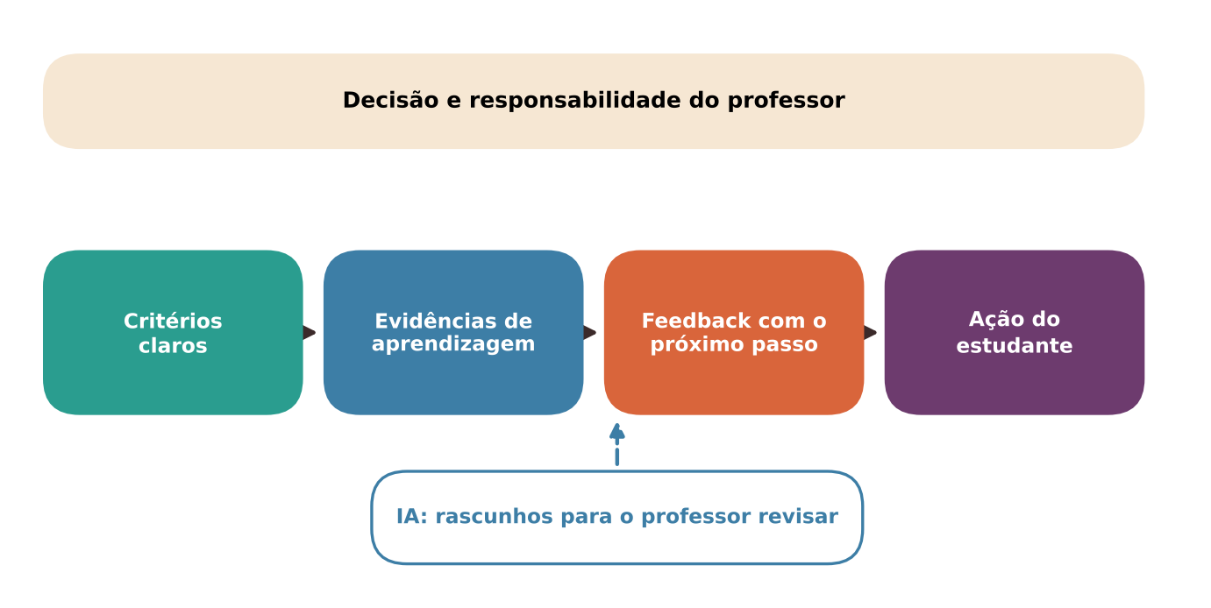
Figura 22.3 — Síntese: critérios, evidências, feedback e ação, sob responsabilidade do professor. Ilustração conceitual.
Descrição acessível: Uma sequência com quatro caixas: critérios claros, evidências de aprendizagem, feedback com o próximo passo e ação do estudante. Acima, uma faixa "decisão e responsabilidade do professor"; à direita, uma caixa tracejada "IA: rascunhos para o professor revisar".
O QUE VALE A PENA LEMBRAR
- Avaliar é decidir o que ensinar e como: o diagnóstico orienta, a avaliação formativa ajusta e a somativa certifica.
- Um bom diagnóstico é curto, específico e leva a uma decisão de ensino.
- Rubricas valem quando são usadas antes e durante a tarefa, com critérios observáveis e, se possível, construídas com a turma.
- Feedback útil indica o próximo passo; a IA pode rascunhar, mas o professor lê, decide e assina.
- Não delegue notas à IA e não use detectores como prova isolada.
- Proteja os dados de estudantes: use anonimização e respeite as orientações da escola e a LGPD.
- As evidências sobre feedback gerado por IA são recentes e contextuais; teste localmente e registre os resultados.

22.13 Questões para reflexão sobre a sua prática
REFLITA SOBRE A SUA PRÁTICA
- Que decisão de ensino você já mudou por causa de uma evidência de aprendizagem da turma?
- Que critérios das suas avaliações os estudantes conseguem explicar com suas próprias palavras?
- Que parte do seu feedback poderia ser rascunhada com segurança, e que parte exige a sua leitura atenta?
- Como você garantiria que um estudante com dificuldades de escrita seja avaliado com justiça em uma tarefa que permite IA?
- Que regras sobre IA nas avaliações você combinaria com a turma no início do próximo bimestre?

Exercícios de múltipla escolha
Escolha uma alternativa em cada questão. O gabarito comentado está no Apêndice A (Capítulo 22).
Questão 1. Qual é a função principal da avaliação diagnóstica?
a) Descobrir o que os estudantes já sabem e como pensam antes de ensinar, para decidir o que e como ensinar.
b) Classificar os estudantes do melhor ao pior.
c) Punir quem não estudou.
d) Atribuir a nota final do bimestre.
e) Substituir qualquer outra forma de avaliação durante o ano.
Questão 2. O que caracteriza uma avaliação formativa?
a) Ocorre apenas no fim do ano e resulta em aprovação ou reprovação.
b) Dispensa critérios e registros.
c) É sempre realizada por uma ferramenta automática.
d) Ocorre durante a aprendizagem e usa as evidências para ajustar o ensino e orientar o estudante enquanto ainda há tempo.
e) Consiste em aplicar a mesma prova a todos sem devolutiva.
Questão 3. Uma prova pode ter função formativa?
a) Sim, mas apenas se for aplicada por computador.
b) Sim, se o professor usa seus resultados para replanejar as aulas e se o estudante recebe orientação para agir.
c) Não, porque só tarefas em grupo permitem feedback.
d) Não, porque provas só podem ser somativas.
e) Sim, desde que a nota seja secreta e jamais devolvida.
Questão 4. De acordo com a LDB, qual orientação se aplica à avaliação do desempenho do estudante?
a) Basear-se exclusivamente em uma prova final única.
b) Priorizar a quantidade de questões acertadas sobre qualquer aspecto qualitativo.
c) Ser contínua e cumulativa, com prevalência dos aspectos qualitativos sobre os quantitativos e dos resultados ao longo do período sobre os de eventuais provas finais.
d) Ser decidida por sorteio entre os estudantes.
e) Dispensar registros do desempenho.
Questão 5. O que é um item de múltipla escolha com distratores diagnósticos?
a) Um item que só pode ser corrigido por uma ferramenta de IA.
b) Um item cujas alternativas erradas representam ideias equivocadas comuns, de modo que a escolha revela o raciocínio do estudante.
c) Um item cujas alternativas erradas são absurdas, para facilitar o acerto.
d) Um item sem enunciado, apenas com alternativas.
e) Um item com duas respostas corretas para aumentar a dificuldade.
Questão 6. Ao usar IA para rascunhar itens de um diagnóstico, qual é o cuidado indispensável?
a) Resolver e revisar cada item antes de aplicar, verificando resposta correta única, ambiguidades e adequação à turma.
b) Aplicar os itens exatamente como saíram, para poupar tempo.
c) Descartar sempre a lista de equívocos da sua experiência.
d) Incluir na pergunta os nomes dos estudantes para personalizar.
e) Pedir à própria IA que garanta que não há erros.
Questão 7. Qual é a melhor justificativa para fazer um diagnóstico curto e orientado a decisões?
a) Porque o objetivo é mudar o plano de aula conforme os padrões encontrados, e um instrumento longo dificulta a análise e a ação.
b) Porque o diagnóstico serve para a nota do bimestre.
c) Porque a IA só consegue analisar textos curtos.
d) Porque estudantes não conseguem responder a mais de uma pergunta.
e) Porque diagnósticos longos são proibidos por lei.
Questão 8. Qual tipo de dado pode ser compartilhado com mais segurança em uma ferramenta externa de IA para apoiar a análise de um diagnóstico, observadas as regras da escola?
a) Lista de nomes com respectivos desempenhos.
b) Relatos individuais sobre dificuldades pessoais da turma.
c) Fotografias das respostas com nome de cada estudante.
d) Contagens agregadas de respostas por alternativa, sem identificação de estudantes.
e) Textos manuscritos com letra reconhecível dos estudantes.
Questão 9. Qual das ações a seguir fecha o ciclo da avaliação formativa?
a) Usar a evidência coletada para ajustar o ensino e orientar o estudante a revisar ou refazer algo.
b) Arquivar as respostas sem examiná-las.
c) Aplicar outra prova idêntica, sem mudanças no ensino.
d) Entregar apenas a nota final.
e) Pedir à IA que decida sozinha como ensinar.
Questão 10. Qual é uma vantagem do bilhete de saída?
a) Garante que todos os estudantes aprenderam o conteúdo.
b) Exige uma ferramenta de IA para ser lido.
c) Fornece, em poucos minutos, uma evidência do raciocínio da turma que permite começar a aula seguinte pelos padrões encontrados.
d) Substitui toda a avaliação somativa.
e) Serve para punir estudantes que erram.
Questão 11. O que é uma rubrica?
a) Um ranking que compara estudantes entre si.
b) Uma lista de questões com respostas certas.
c) Um instrumento que descreve critérios de qualidade de um trabalho e níveis de desempenho com descritores observáveis.
d) Um relatório automático gerado pela IA sobre cada estudante.
e) Um modelo de texto que os estudantes devem copiar.
Questão 12. Qual dos descritores abaixo é o mais observável em uma rubrica de argumentação?
a) "A tese está clara e é sustentada por pelo menos dois argumentos com evidências do texto-base."
b) "O estudante escreve de modo excelente."
c) "O texto é melhor que o da maioria da turma."
d) "O texto agrada ao leitor."
e) "O estudante se esforçou bastante."
Questão 13. Qual é uma boa prática ao construir uma rubrica?
a) Evitar qualquer discussão com a turma.
b) Manter a rubrica em segredo até a devolução da nota.
c) Incluir quinze critérios para que nada seja deixado de fora.
d) Limitar-se a poucos critérios ligados aos objetivos da tarefa e testar a rubrica em trabalhos reais.
e) Redigir descritores iguais para todos os níveis, mudando só os adjetivos.
Questão 14. Por que calibrar uma rubrica com colegas é útil?
a) Porque garante que todos os professores darão exatamente a mesma nota.
b) Porque permite à IA decidir qual avaliador está certo.
c) Porque substitui o feedback aos estudantes.
d) Porque dispensa a leitura dos trabalhos pelos professores.
e) Porque avaliar os mesmos trabalhos e comparar julgamentos revela descritores ambíguos e aumenta a consistência.
Questão 15. Segundo a revisão de Panadero e Jonsson (2013), em que situação as rubricas mais se associam a ganhos de aprendizagem?
a) Quando são geradas por IA e aplicadas sem revisão.
b) Quando só são apresentadas no momento da nota.
c) Quando usadas formativamente, com critérios explicados, autoavaliação e feedback antes da entrega.
d) Quando os critérios são mantidos em sigilo.
e) Quando substituem completamente o feedback do professor.
Questão 16. Qual é o principal limite de rubricas geradas por IA sem revisão?
a) Dispensam a calibração com colegas.
b) Só funcionam em Educação Física.
c) São sempre mais precisas que as feitas por professores.
d) Não são possíveis, porque a IA não escreve critérios.
e) Costumam ser genéricas, com descritores vagos ou intercambiáveis entre níveis, e podem não refletir seus objetivos.
Questão 17. Por que não é recomendável pedir à IA que aplique uma rubrica e atribua nota?
a) Porque a IA nunca consegue ler textos em português.
b) Porque a lei proíbe qualquer uso de IA na escola.
c) Porque notas não podem existir em nenhum caso.
d) Porque as rubricas ficam mais curtas.
e) Porque a nota é decisão profissional, e o sistema pode errar, ser inconsistente de uma execução a outra e favorecer certos estilos de texto.
Questão 18. Segundo Hattie e Timperley (2007), qual é um nível de feedback que tende a ajudar pouco?
a) O feedback sobre a tarefa, com informação sobre o que está correto ou não.
b) O feedback centrado na pessoa, como elogios genéricos ("você é ótimo").
c) Um feedback que indica o próximo passo.
d) O feedback sobre a autorregulação do estudante.
e) O feedback sobre o processo de realização da tarefa.
Questão 19. Quais são as três perguntas que o feedback eficaz ajuda a responder, de acordo com a síntese de Hattie e Timperley (2007)?
a) Quanto tempo falta? Quem é o melhor? Qual é o prêmio?
b) Qual ferramenta usar? Qual idioma? Qual marca?
c) Quem escreveu? Quando? Com qual ferramenta?
d) Para onde vou? Como estou indo? O que faço a seguir?
e) Quem errou? Quanto errou? Quem vai punir?
Questão 20. Qual das mensagens é o feedback mais útil a um estudante?
a) "Bom trabalho!"
b) "Melhore a argumentação."
c) "Sua tese só aparece no último parágrafo. Reescreva o primeiro parágrafo dizendo o que você defende."
d) "Nota 5."
e) "Você tem um perfil pouco criativo."
Questão 21. Como a meta-análise de Wisniewski, Zierer e Hattie (2020) descreve o efeito do feedback sobre a aprendizagem?
a) Efeito restrito a provas de múltipla escolha.
b) Efeito nulo em todos os casos.
c) Efeito idêntico em todos os estudos e contextos.
d) Efeito comprovado somente para feedback gerado por IA.
e) Efeito médio, com grande variação entre estudos, e dependente do conteúdo informativo do feedback.
Questão 22. Qual arranjo de trabalho com feedback rascunhado por IA é mais prudente?
a) O estudante cola seu trabalho com nome e turma em qualquer ferramenta.
b) O professor devolve o rascunho da IA sem ler, para ganhar tempo.
c) A IA decide a nota e envia o comentário diretamente ao estudante.
d) O professor descarta qualquer apoio, mesmo quando houver tempo.
e) A IA rascunha comentários sobre critérios fornecidos; o professor lê o trabalho, decide e assina; o estudante age sobre o feedback.
Questão 23. Por que é útil pedir à IA perguntas e dicas graduais, e não reescritas completas do trabalho?
a) Porque dicas graduais eliminam a necessidade de rubrica.
b) Porque o estudante precisa raciocinar para revisar; a reescrita pronta pode ser copiada sem compreensão.
c) Porque a IA só sabe fazer perguntas.
d) Porque reescritas completas são proibidas por lei.
e) Porque perguntas tornam o feedback mais longo e confuso.
Questão 24. O que a pesquisa disponível sobre feedback gerado por IA permite afirmar?
a) Que a revisão pelo professor é desnecessária quando a ferramenta é recente.
b) Que o feedback de IA é sempre inferior e prejudicial.
c) Que há uma base consolidada de estudos de longo prazo no Brasil.
d) Que o feedback de IA é sempre superior ao feedback do professor.
e) Há estudos recentes e contextuais, com resultados mistos ou promissores, sobretudo na educação superior e na escrita, e faltam pesquisas na educação básica brasileira.
Questão 25. Por que detectores de IA não devem ser usados como prova isolada de má conduta?
a) Porque só funcionam para textos em inglês.
b) Porque têm limitações documentadas e podem apresentar viés contra quem escreve em língua que não é a sua primeira.
c) Porque são gratuitos.
d) Porque a LDB proíbe qualquer detector.
e) Porque nunca detectam nenhum texto gerado por IA.
Questão 26. Qual é uma ação adequada diante da suspeita de que um estudante usou IA sem autorização em uma tarefa?
a) Ignorar o caso, sem registrar nem conversar.
b) Atribuir nota zero com base apenas no resultado de um detector.
c) Pedir ao próprio estudante que confirme a acusação a um sistema automático.
d) Conversar com o estudante, pedir explicação oral e comparar com produções anteriores, antes de qualquer decisão.
e) Divulgar o nome do estudante à turma.
Questão 27. Qual regra ajuda a evitar conflitos sobre o uso de IA em tarefas avaliativas?
a) Explicar as regras só depois de corrigir os trabalhos.
b) Combinar com a turma, antes da tarefa, em que condições a IA pode ser usada, como registrar e o que será avaliado.
c) Permitir tudo, sem registro, em qualquer tarefa.
d) Proibir silenciosamente e punir quem usar.
e) Mudar as regras a cada trabalho, sem avisar.
Questão 28. Em qual das situações é mais recomendável dispensar a IA?
a) Ao sugerir perguntas de discussão a partir de equívocos listados pelo professor.
b) Ao propor versões em linguagem simples de uma rubrica, que o professor revisará.
c) Ao atribuir notas ou decidir sobre aprovação e reprovação de estudantes.
d) Ao rascunhar itens de um diagnóstico que o professor resolverá e revisará.
e) Ao agrupar contagens agregadas de respostas anonimizadas.
Questão 29. Qual medida ajuda um professor com muitas redações a manter feedback de qualidade sem sobrecarga?
a) Terceirizar totalmente o feedback a um sistema automático.
b) Evitar qualquer tarefa escrita no ano letivo.
c) Dar a mesma nota a todos, sem ler.
d) Priorizar uma ou duas orientações por texto e revisar amostras diferentes a cada tarefa, com critérios compartilhados.
e) Escrever quinze apontamentos em cada texto.
Questão 30. Qual produto resulta da Atividade 1 do capítulo?
a) Diagnóstico de quatro a seis itens, folha de tabulação e plano de ação para a aula seguinte.
b) Um ranking das turmas da escola.
c) Um relatório automático produzido pela IA sobre cada estudante.
d) Uma rubrica geral para todo o ano.
e) Uma lista de notas finais de cada estudante.

Exercícios discursivos
Responda com suas palavras, justificando com base no conteúdo do capítulo e na sua realidade de trabalho. Sugestões de resposta e critérios de avaliação estão no Apêndice B (Capítulo 22).
1. Diferencie avaliação diagnóstica, formativa e somativa e dê um exemplo de cada em uma mesma unidade de ensino.
2. Elabore dois itens de múltipla escolha com distratores diagnósticos sobre um conceito da sua área e explique o equívoco que cada distrator representa.
3. Descreva como transformar os resultados de um diagnóstico em um plano de ação para a aula seguinte.
4. Explique por que um diagnóstico gerado por IA precisa ser resolvido pelo professor antes de ser aplicado.
5. Construa uma rubrica analítica com três critérios e quatro níveis para uma tarefa à sua escolha, com descritores observáveis.
6. Por que rubricas entregues só no momento da nota têm pouco efeito formativo? Como usá-las antes e durante a tarefa?
7. Descreva um procedimento de calibração de uma rubrica entre dois professores e o que fazer com as divergências.
8. Reescreva três comentários vagos ("Melhore a argumentação", "Bom trabalho", "Atenção ao raciocínio") como feedback acionável.
9. Explique os níveis de feedback (tarefa, processo, autorregulação, pessoa) com um exemplo de cada.
10. Proponha um fluxo de trabalho em que a IA rascunha feedback e o professor revisa, indicando verificações e proteção de dados.
11. Discuta os riscos de feedback automático para a autonomia do estudante e para o vínculo com o professor.
12. O que a pesquisa permite afirmar sobre feedback gerado por IA? Indique ao menos duas limitações.
13. Argumente por que detectores de IA não devem ser prova isolada e proponha um procedimento justo diante de suspeita.
14. Planeje uma tarefa avaliativa em que o uso de IA seja permitido de forma regulada, com registro e critérios claros.
15. Como você adaptaria a avaliação de uma tarefa escrita para um estudante com barreiras de escrita, mantendo a validade do que se avalia?
16. Descreva três estratégias de avaliação formativa de baixo custo e explique como cada uma gera ação do professor.
17. Analise a situação inicial do capítulo: o que Rogério poderia delegar à IA e o que não poderia, e por quê?
18. Quais cuidados são necessários ao inserir trabalhos de estudantes em ferramentas externas de IA?
19. Proponha uma rubrica e um procedimento de feedback para um projeto em grupo, incluindo um componente individual.
20. Que regras sobre uso de IA em avaliações você combinaria com sua turma no início do bimestre? Justifique cada regra.

Referências utilizadas neste capítulo
BLACK, P.; WILIAM, D. Assessment and classroom learning. Assessment in Education: Principles, Policy & Practice, v. 5, n. 1, p. 7-74, 1998.
BRASIL. Lei nº 13.709, de 14 de agosto de 2018. Lei Geral de Proteção de Dados Pessoais (LGPD). Diário Oficial da União, Brasília, DF, 15 ago. 2018.
BRASIL. Lei nº 9.394, de 20 de dezembro de 1996. Estabelece as diretrizes e bases da educação nacional. Diário Oficial da União, Brasília, DF, 23 dez. 1996.
GESCHWIND, S. et al. GPT-4 feedback increases student activation and learning outcomes in higher education. International Journal of Artificial Intelligence in Education, 2026.
HATTIE, J.; TIMPERLEY, H. The power of feedback. Review of Educational Research, v. 77, n. 1, p. 81-112, 2007.
LIANG, W. et al. GPT detectors are biased against non-native English writers. Patterns, v. 4, n. 7, 100779, 2023.
LODGE, J. M. et al. Assessment reform for the age of artificial intelligence. Canberra: Tertiary Education Quality and Standards Agency (TEQSA), 2023. (documento de discussão, não prescritivo)
PANADERO, E.; JONSSON, A. The use of scoring rubrics for formative assessment purposes revisited: a review. Educational Research Review, v. 9, p. 129-144, 2013.
STEISS, J. et al. Comparing the quality of human and ChatGPT feedback of students' writing. Learning and Instruction, v. 91, 101894, 2024.
WEBER-WULFF, D. et al. Testing of detection tools for AI-generated text. International Journal for Educational Integrity, v. 19, art. 26, 2023.
WISNIEWSKI, B.; ZIERER, K.; HATTIE, J. The power of feedback revisited: a meta-analysis of educational feedback research. Frontiers in Psychology, v. 10, art. 3087, 2020.



Capítulo 23 — Acessibilidade na prática, organização do trabalho docente e desenvolvimento profissional
OBJETIVOS DE APRENDIZAGEM
Ao final deste capítulo você será capaz de:
- Relacionar acessibilidade, desenho universal para a aprendizagem e recursos de apoio às obrigações legais e à rotina de sala de aula.
- Aplicar uma lista de verificação de acessibilidade a materiais didáticos, usando a IA somente como rascunho a ser verificado.
- Proteger dados sensíveis de estudantes com deficiência e de suas famílias ao pedir apoio a ferramentas de IA.
- Organizar o trabalho docente com triagem de tarefas, banco pessoal de materiais verificados e limites realistas de tempo.
- Planejar ciclos de desenvolvimento profissional em pares ou em grupos, com base em características de formação que a pesquisa associa a mudanças de prática.
- Reconhecer o que a pesquisa permite e não permite afirmar sobre ganhos de tempo e sobre formação docente em IA.

23.1 Situação inicial: domingo à noite
SITUAÇÃO INICIAL Uma situação hipotética
Marta leciona História em quatro turmas do ensino médio. No domingo à noite, prepara a semana. Em uma das turmas há um estudante com baixa visão, que o atendimento educacional especializado acompanha, e uma estudante com dislexia. Marta sabe que seus slides têm letras pequenas e imagens sem descrição, e que os textos longos desencorajam a leitura de alguns. Pede a um assistente de IA que "adapte tudo para acessibilidade". Recebe um texto simplificado, com datas trocadas, e descrições de imagens que não correspondem às imagens. Cansada, pensa em desistir, mas a coordenadora propõe um grupo de estudo quinzenal sobre planejamento acessível e uso crítico de IA. Marta hesita: tem tempo? Esta cena é fictícia e reúne tensões comuns do trabalho docente.

PERGUNTA MOBILIZADORA
Como tornar os materiais e as aulas mais acessíveis, organizar uma rotina de trabalho sustentável e aprender com os colegas, usando a IA como apoio e sem perder o controle do que chega aos estudantes?

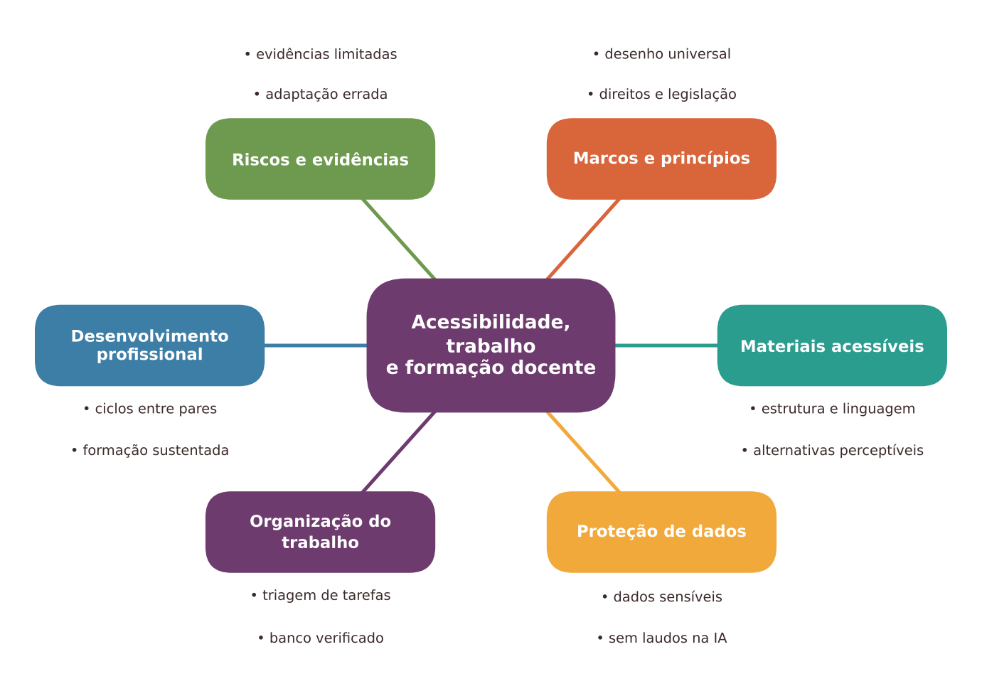
Figura 23.1 — Mapa dos conceitos principais do capítulo. Ilustração conceitual.
Descrição acessível: Mapa radial com o tema central "Acessibilidade, trabalho e formação docente" e seis ramos: marcos e princípios, materiais acessíveis, proteção de dados, organização do trabalho, desenvolvimento profissional, riscos e evidências.

23.2 Acessibilidade: princípios que orientam a prática
Acessibilidade é a condição de acesso, com autonomia, a espaços, informação, comunicação e aprendizagem. No Brasil, a Lei Brasileira de Inclusão da Pessoa com Deficiência (BRASIL, 2015) afirma o direito à educação inclusiva e à eliminação de barreiras, e a política de educação especial na perspectiva inclusiva (BRASIL, 2008) e o decreto sobre o atendimento educacional especializado (BRASIL, 2011) orientam a oferta de apoios. Esses documentos são o piso de direitos; a rotina da sala de aula é o lugar em que ele se concretiza.
Dois referenciais ajudam a traduzir princípios em prática:
- O desenho universal para a aprendizagem (Universal Design for Learning, UDL) propõe oferecer múltiplos meios de engajamento, de representação e de ação e expressão, desde o planejamento, para reduzir barreiras para muitos estudantes ao mesmo tempo (CAST, 2018), (MEYER; ROSE; GORDON, 2014).
- As diretrizes de acessibilidade de conteúdo da web (WCAG) organizam a acessibilidade de conteúdos digitais em quatro ideias: o conteúdo deve ser perceptível, operável, compreensível e robusto (W3C, 2023). Embora voltadas à web, são úteis para pensar documentos, slides e vídeos.

Uma ideia central: barreiras estão no ambiente e no material, e não na pessoa. Quando o slide tem contraste baixo ou o vídeo não tem legenda, a barreira é do material, e é possível reduzi-la. Isso não elimina a necessidade de apoios individuais, planejados com o estudante, a família e os profissionais do atendimento especializado.

23.3 Materiais acessíveis: o que verificar
A tabela resume pontos de verificação que o professor pode aplicar a qualquer material, e indica onde a IA pode apoiar e o que deve ser conferido.
Elemento | O que fazer | A IA pode | Verificar
Estrutura | Títulos e subtítulos reais, listas, ordem lógica | Sugerir uma estrutura de tópicos | Que a estrutura reflete o conteúdo
Texto e tipografia | Fonte legível, tamanho adequado, espaçamento, parágrafos curtos | Reorganizar o texto em blocos curtos | Que nada foi alterado em conteúdo
Contraste e cor | Contraste suficiente; não usar só a cor para informar | Pouco | Visualmente, com leitores reais
Imagens | Texto alternativo para imagens informativas | Rascunhar descrições | Que a descrição corresponde à imagem e ao objetivo
Vídeo e áudio | Legendas e transcrição | Gerar transcrição inicial | Correção de termos, nomes e sinais de pontuação
Linguagem | Frases diretas, termos explicados | Propor versão em linguagem simples | Fidelidade ao conteúdo e a datas, nomes e dados
Formatos | Mais de um formato (texto, áudio, esquema) | Sugerir alternativas | Que todos os formatos dizem a mesma coisa
Tempo e ritmo | Prazos flexíveis, pausas, instruções por etapas | Organizar etapas | Que o apoio é adequado ao estudante

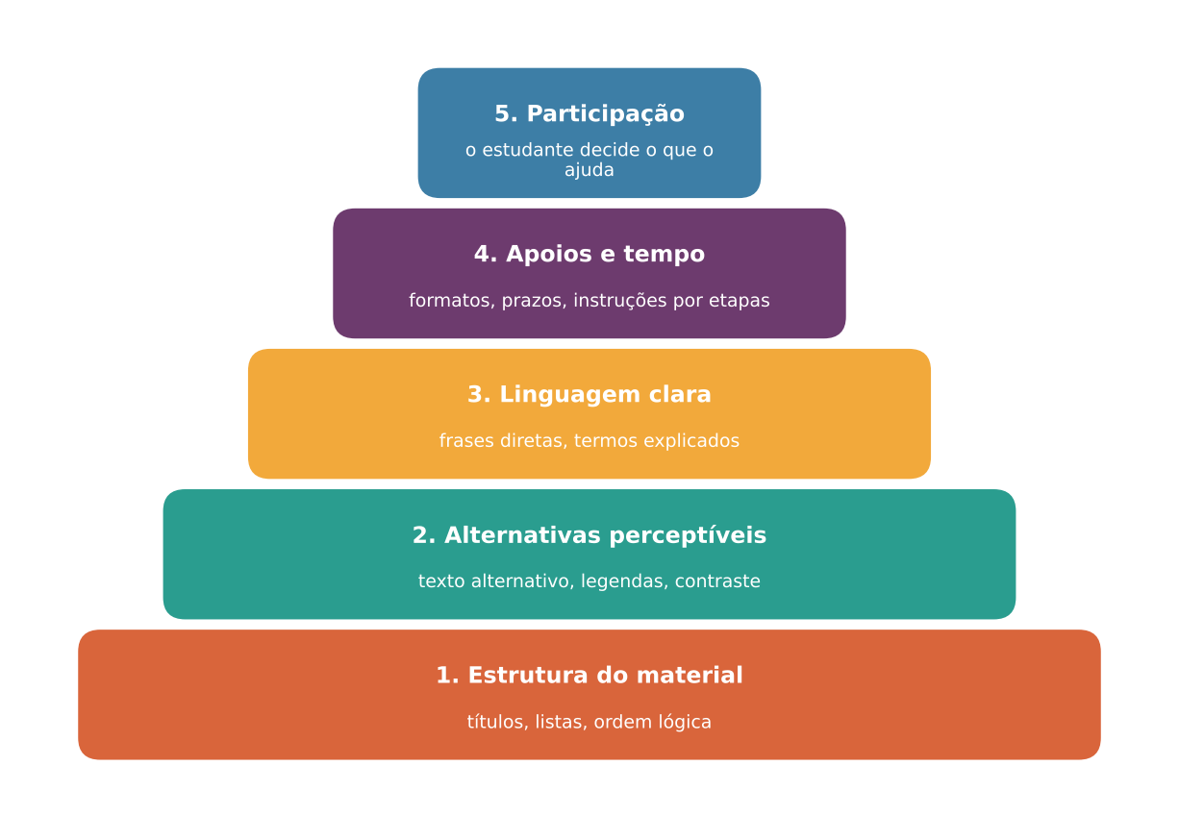
Figura 23.2 — Camadas da acessibilidade na prática docente. Ilustração conceitual.
Descrição acessível: Escada de cinco camadas, de baixo para cima: estrutura do material, alternativas perceptíveis (texto alternativo, legendas), linguagem clara, apoios e tempo, participação e autonomia do estudante.

Textos alternativos, legendas e simplificações: rascunho sim, verdade não
Uma descrição de imagem escrita por IA pode parecer correta e estar errada: pode omitir o que importa para o objetivo (por exemplo, em um mapa histórico, as fronteiras e a legenda), inventar detalhes ou descrever o que costuma aparecer em imagens parecidas. Uma simplificação de texto pode alterar fatos ou apagar nuances. Uma transcrição automática pode errar nomes próprios, termos técnicos e sotaques. Por isso, vale a regra: o professor confere cada material com o original diante dos olhos e, sempre que possível, testa com o estudante (ele é quem sabe o que o ajuda).
Modelo de prompt: simplificação com verificação
"A seguir está um texto de História para estudantes de [ano]. Reescreva em linguagem mais simples, com frases curtas, mantendo todas as datas, nomes e relações de causa. Não acrescente informações. Ao final, liste os pontos em que você precisou simplificar ou omitir algo, para que eu verifique. Texto: [...]."
Compare, linha a linha, com o original. Em textos longos, cheque ao menos todas as datas, nomes e relações de causa.

Pare e verifique
Antes de distribuir um material "adaptado" com IA: (1) o conteúdo é o mesmo do original? (2) as descrições de imagens correspondem ao que o estudante precisa perceber? (3) as legendas e transcrições foram revisadas? (4) o estudante ou o profissional de apoio testou o material? (5) existe uma alternativa sem IA caso a ferramenta falhe?

Libras, leitura de tela e outras tecnologias assistivas
Tecnologias assistivas, como leitores de tela, ampliadores, teclados adaptados e comunicação alternativa, são recursos que o estudante usa no seu cotidiano, com treinamento e escolha pessoal. Ferramentas de IA podem complementá-los, mas não os substituem. Quanto à Língua Brasileira de Sinais, trata-se de língua com gramática própria, e traduções automáticas para ou de Libras ainda são limitadas; envolva intérpretes, professores bilíngues e a própria comunidade surda, que sabem o que funciona. Em todos os casos, ouça os estudantes: o que ajuda uma pessoa pode atrapalhar outra.
NO SEU DIA A DIA Exemplo do dia a dia
Uma rampa construída para cadeiras de rodas também ajuda quem empurra um carrinho de bebê, uma pessoa com mala pesada e quem se recupera de uma lesão. Materiais acessíveis funcionam da mesma forma: legendas ajudam quem está em um ambiente barulhento, textos curtos ajudam quem lê em uma segunda língua. Planejar com acessibilidade é, muitas vezes, planejar melhor para todos.

23.4 Dados sensíveis: o cuidado com laudos, diagnósticos e relatos
Informações sobre a saúde e a deficiência de estudantes são dados pessoais sensíveis e merecem proteção reforçada pela LGPD (BRASIL, 2018b). Para pedir ajuda a uma ferramenta de IA, não é preciso informar nome, laudo ou história do estudante. Descreva a necessidade de acesso em termos gerais ("um estudante com baixa visão que usa ampliação e leitor de tela") ou, melhor, não inclua nada sobre a pessoa e peça apenas uma versão acessível do material. O planejamento individualizado é construído com a família, o estudante e o atendimento especializado, fora dos sistemas de IA, e registrado nos meios definidos pela escola.
Quando dispensar a IA
Dispense a IA quando: o pedido exigir dados identificáveis ou laudos; o material for crítico para a segurança ou a saúde (instruções de laboratório, medicação); você não puder verificar o resultado; o apoio disser respeito a comunicação por Libras ou a comunicação alternativa de um estudante específico; e quando o próprio estudante ou o profissional de apoio preferir outro recurso.

23.5 Organização do trabalho docente: tempo, rotina e limites
Muitos professores atuam em várias turmas e escolas, com tarefas de planejamento, correção, registro, reuniões e atendimento às famílias. A IA é frequentemente apresentada como "economia de tempo". É prudente distinguir o tempo de geração (rápido) do tempo de revisão, adaptação e verificação (que pode ser longo). Um experimento de campo com profissionais de consultoria sugere que o uso de IA pode melhorar o desempenho em tarefas dentro de sua "fronteira de capacidade" e piorá-lo em tarefas fora dela, algo que os usuários nem sempre percebem (DELL'ACQUA et al., 2023). Esse estudo não foi feito com professores, mas serve como lembrete: o ganho depende da tarefa, e errar sem perceber custa caro.
Algumas práticas para uma rotina sustentável:
- Triagem de tarefas em três colunas: usar IA (rascunho de baixo risco: lista de perguntas, ideias de exemplos), adaptar (ajustar um material que você já tem) e dispensar (feedback sensível, notas, comunicação delicada). Ela retoma a matriz do capítulo 10.
- Banco pessoal de materiais verificados: pasta organizada com atividades, rubricas e versões acessíveis já revisadas e testadas. Reutilizar é mais seguro do que gerar tudo de novo.
- Diário de prompts úteis: guarde, com data, os pedidos que funcionaram e o que você precisou corrigir.
- Limites de tempo: defina quanto tempo está disposto a gastar na etapa de IA. Se o rascunho não ficou bom em dez minutos, faça à mão ou use um material existente.
- Trabalho em equipe: divida a produção de materiais com colegas, e deixe que a revisão por pares substitua parte da revisão individual.
- Fronteiras da jornada: o fato de a ferramenta responder à noite não obriga o professor a trabalhar à noite. Combine com a gestão o que é esperado em cada período.

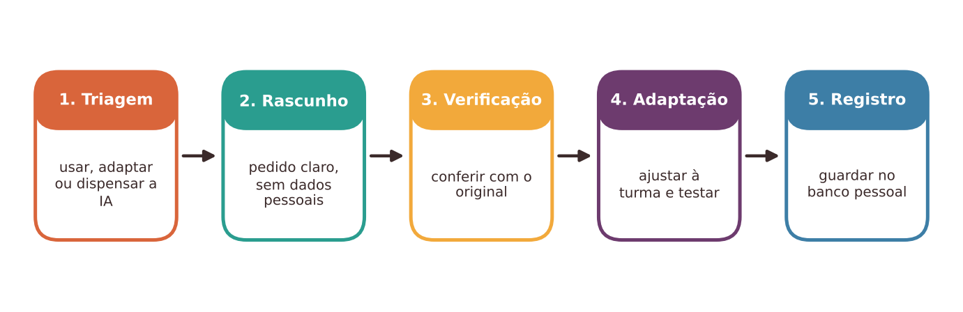
Figura 23.3 — Do pedido ao material usado: fluxo de trabalho docente com verificação. Ilustração conceitual.
Descrição acessível: Fluxo com cinco etapas: triagem da tarefa, rascunho, verificação, adaptação à turma e registro no banco pessoal.
Na prática docente
Escolha uma única tarefa recorrente (por exemplo, preparar a ficha de leitura de cada semana) e teste durante um mês uma rotina com IA e uma sem IA, medindo apenas duas coisas: tempo total (incluindo a revisão) e sua confiança no material. Os dados serão seus e valem mais do que qualquer propaganda de produtividade.

23.6 Desenvolvimento profissional: aprender com os pares
A formação docente em IA não pode se reduzir a um curso de ferramentas, que muda a cada trimestre. O mais durável é desenvolver critérios de decisão, conhecimento pedagógico do conteúdo e hábitos de verificação, o que remete ao conhecimento que integra tecnologia, pedagogia e conteúdo (MISHRA; KOEHLER, 2006), ao conhecimento profissional construído na prática (TARDIF, 2002) e à autonomia docente (CONTRERAS, 2002). Um referencial recente da UNESCO propõe competências de professores para a era da IA, como visão centrada no humano, ética, fundamentos, pedagogia e uso para o desenvolvimento profissional (UNESCO, 2024).
Uma revisão de estudos sobre formação continuada identificou características frequentes em programas associados a mudanças de prática e de resultados: foco no conteúdo, aprendizagem ativa, colaboração, modelagem de práticas, acompanhamento por especialistas ou pares, feedback e reflexão, e duração sustentada (DARLING-HAMMOND; HYLER; GARDNER, 2017). Outra revisão chama a atenção para o fato de que programas com teorias de ação diferentes podem ter efeitos semelhantes e para o papel da motivação dos professores, pois a participação imposta tende a render menos (KENNEDY, 2016).
Um desenho prático que combina essas características é o ciclo de estudo entre pares:
- Escolher uma pergunta de prática (por exemplo: "como tornar acessível o material de leitura da semana?").
- Planejar juntos uma tentativa pequena, com apoio de IA se quiserem.
- Experimentar em sala e coletar uma evidência simples (produções, observações, falas dos estudantes).
- Analisar juntos: o que funcionou? o que precisou ser corrigido? que erros da IA apareceram?
- Registrar em um banco compartilhado e decidir o próximo ciclo.

Para ir além: o que fazer com o professor que não quer usar IA
Respeitar a autonomia docente inclui reconhecer que alguns professores, por razões pedagógicas, éticas ou de contexto, optem por não usar IA em certas tarefas. Um grupo saudável distingue recusa fundamentada (que é uma decisão profissional) de falta de informação (que se resolve com estudo e prática). Em vez de impor, convide a participar de uma tentativa pequena e a registrar os resultados. A escola precisa de professores que usem bem, de professores que decidam não usar e de espaços em que as duas posições possam ser discutidas.

23.7 O que a pesquisa permite afirmar
O que a pesquisa permite afirmar
Sobre formação docente: revisões sugerem que programas com foco no conteúdo, aprendizagem ativa, colaboração, acompanhamento, reflexão e duração sustentada se associam a mudanças de prática e de resultados (DARLING-HAMMOND; HYLER; GARDNER, 2017), mas os resultados variam conforme a teoria de ação do programa e a motivação dos professores (KENNEDY, 2016). Parte dos estudos vem de outros países e de outras áreas; a transferência para o Brasil exige cautela.
Sobre ganhos de tempo com IA no trabalho docente: ainda há poucas evidências robustas sobre o saldo de tempo (geração menos revisão) para professores brasileiros. Estudos em outras profissões indicam que os efeitos dependem da tarefa (DELL'ACQUA et al., 2023).
Sobre acessibilidade e IA: a literatura sobre desenho universal e acessibilidade é consolidada (CAST, 2018; MEYER; ROSE; GORDON, 2014), mas estudos controlados sobre o uso de IA para produzir materiais acessíveis na escola ainda são escassos. A recomendação de verificar descrições, legendas e simplificações é de prudência, e não resultado de um ensaio específico.
Em síntese: o capítulo combina referenciais consolidados de acessibilidade e de formação docente com cautela quanto ao uso de IA, em que as evidências ainda estão se formando.

23.8 Atividades completas

Atividade 1: auditoria de acessibilidade de um material didático
ATIVIDADE PRÁTICA Auditoria de acessibilidade de um material didático, com apoio opcional de IA
Título e nível educacional | Auditoria de acessibilidade de um material. Professores de todos os níveis; adaptável como atividade de formação em pares.
Área ou componente curricular | Qualquer; o exemplo de referência é um conjunto de slides e uma ficha de leitura de História.
Objetivos de aprendizagem | Aplicar uma lista de verificação a um material; corrigir barreiras identificadas; usar a IA, se desejado, apenas para rascunhar alternativas e verificar os resultados; registrar as mudanças.
Conhecimentos prévios necessários | Leitura das seções 23.2 e 23.3.
Tempo estimado | Duas sessões de 60 minutos, com intervalo de uma semana para testar o material em sala.
Recursos | Um material seu; lista de verificação (tabela da seção 23.3); computador ou impressões; acesso opcional a um assistente de IA; um colega para revisar.
Papel do professor | Autor do material e responsável pelas correções; um colega atua como segundo olhar.
Papel dos estudantes | Opcionalmente, um ou dois estudantes testam a versão revisada e dizem o que ajudou e o que atrapalhou.
Passo a passo | - Escolha um material que você usará nas próximas semanas.  - Auditoria: percorra a lista de verificação (estrutura, texto, contraste, imagens, vídeo e áudio, linguagem, formatos, tempo) e marque o que está bom, o que falta e o que é impossível agora.  - Priorize três mudanças de maior impacto e menor custo (por exemplo, aumentar fonte e contraste, descrever duas imagens essenciais e dividir um texto longo em blocos).  - Rascunho com IA (opcional): use o prompt abaixo para rascunhar descrições de imagens ou uma versão em linguagem simples. Mantenha o original aberto.  - Verificação: compare cada descrição com a imagem, e cada trecho simplificado com o original. Corrija ou descarte.  - Revisão por par: um colega lê o material revisado e responde: algo ficou confuso, faltante ou alterado?  - Teste em sala: use a versão revisada. Pergunte a dois estudantes (e ao profissional de apoio, se houver) o que ajudou e o que pode melhorar.  - Registro: guarde a versão no seu banco de materiais e anote o que aprendeu.
Prompt, quando aplicável | "Sou professor(a) de [componente], turma de [ano]. Para o texto a seguir, (1) proponha uma versão em frases curtas, mantendo todas as datas, nomes e relações de causa, sem acrescentar informações; (2) liste o que foi omitido ou simplificado; (3) sugira uma estrutura de títulos e subtítulos. Texto: [...]." Para imagens, descreva você mesmo o objetivo da imagem e peça sugestões de redação para um texto alternativo, que você comparará com a imagem. Não inclua dados de estudantes.
Produto esperado | Material revisado, lista de verificação preenchida antes e depois, anotações da revisão por par e do teste com estudantes.
Critérios de avaliação | (a) Barreiras identificadas e priorizadas; (b) correções efetivamente feitas; (c) conteúdo preservado; (d) verificação das produções de IA; (e) escuta de estudantes ou de profissionais de apoio; (f) registro reutilizável.
Verificações de qualidade | Houve mudança de conteúdo na versão simplificada? As descrições correspondem às imagens? O material funciona com leitor de tela, ampliação ou impressão, conforme o caso? A versão revisada continua adequada à turma como um todo?
Cuidados com dados, acessibilidade e adequação etária | Não incluir nomes, laudos ou informações de saúde de estudantes em ferramentas externas. Ouvir os estudantes com respeito, sem expô-los diante da turma. Garantir que as versões acessíveis estejam disponíveis para todos, sem estigma.
Adaptação para contextos com poucos recursos | A auditoria pode ser feita em material impresso: letras maiores, espaçamento, descrições escritas à mão, leitura em voz alta e texto em blocos curtos. Sem IA, um colega pode revisar o texto simplificado e redigir descrições.
Alternativa sem IA | Todas as etapas funcionam sem IA; as descrições e simplificações são feitas pelo próprio professor, com apoio de colegas e do atendimento especializado.
Pergunta final de reflexão | Que mudança fez mais diferença para os estudantes? Qual dela beneficiou também quem não tinha uma necessidade específica?

Atividade 2: ciclo de estudo entre pares sobre planejamento acessível e uso crítico de IA
ATIVIDADE PRÁTICA Ciclo de estudo entre pares: planejamento acessível e uso crítico de IA
Título e nível educacional | Ciclo de estudo entre pares. Grupos de professores da mesma escola ou de escolas próximas, de qualquer nível; também aplicável a equipes de coordenação.
Área ou componente curricular | Interdisciplinar; a pergunta de prática vem do grupo.
Objetivos de aprendizagem | Formular uma pergunta de prática; testar uma mudança pequena com evidência; analisar acertos e erros de ferramentas de IA; construir um banco compartilhado de materiais verificados; definir o próximo ciclo.
Conhecimentos prévios necessários | Leitura das seções 23.5 e 23.6; nenhum conhecimento técnico.
Tempo estimado | Quatro encontros de 60 a 90 minutos, quinzenais, com tentativa em sala entre o segundo e o terceiro.
Recursos | Sala com mesa grande; papel ou documento compartilhado; um equipamento com acesso opcional a uma ferramenta de IA; modelo de registro (abaixo).
Papel do professor | Cada participante traz uma situação de prática; um dos professores facilita, em rodízio; todos registram.
Papel dos estudantes | Participam da tentativa em sala e podem dar retorno (em conversa breve ou bilhete).
Passo a passo | - Encontro 1 — pergunta. Cada professor escreve uma situação concreta ("quero adaptar a ficha de leitura de segunda"). O grupo escolhe uma pergunta e define o que contará como evidência (tempo gasto, retorno de estudantes, qualidade percebida).  - Encontro 2 — planejamento. O grupo planeja uma tentativa pequena para cada participante, com um critério de verificação. Se desejarem, testam um pedido a uma ferramenta de IA e registram o que veio de útil e o que precisou de correção.  - Tentativa em sala. Cada professor aplica, coleta a evidência combinada e anota o que aconteceu, incluindo imprevistos.  - Encontro 3 — análise. Cada professor apresenta em três minutos: o que fez, o que viu, o que corrigiu. O grupo pergunta e propõe ajustes.  - Banco compartilhado. Os materiais e prompts que funcionaram, com a versão verificada e as observações, vão para uma pasta comum.  - Encontro 4 — próximo ciclo. O grupo decide o que continuar, modificar ou interromper e escolhe a nova pergunta.  - Registro de decisões. Uma página: o que aprendemos, o que não vamos mais fazer, o que vamos testar.
Prompt, quando aplicável | Opcional, no encontro 2: "Sou professor(a) de [componente] e quero [objetivo da tarefa]. Proponha duas versões de [material], uma com mais apoio visual e outra com mais apoio textual, e liste o que eu devo verificar em cada uma. Não inclua dados de estudantes." O grupo avalia criticamente o resultado.
Produto esperado | Registro de decisões do grupo, banco compartilhado de materiais verificados e pergunta do ciclo seguinte.
Critérios de avaliação | (a) Pergunta de prática concreta; (b) evidência coletada; (c) análise honesta de acertos e erros; (d) materiais verificados e reutilizáveis; (e) decisões registradas; (f) participação de todos, respeitando recusas fundamentadas.
Verificações de qualidade | A evidência é simples e viável? Houve discussão dos erros da IA, e não só dos acertos? O tempo de revisão foi contado? O grupo respeitou diferentes posições?
Cuidados com dados, acessibilidade e adequação etária | Não registrar dados identificáveis de estudantes. Adaptar horários e formatos para que todos possam participar, incluindo professores com deficiência. Evitar julgamentos de pessoas e focar nas práticas.
Adaptação para contextos com poucos recursos | Encontros presenciais no horário de planejamento coletivo, anotações em papel, pasta física ou compartilhada por mensagem. Sem acesso à IA, o ciclo trabalha apenas com adaptações feitas pelos próprios professores.
Alternativa sem IA | O ciclo funciona sem IA, com foco em acessibilidade e organização do trabalho; a IA pode ser tema de um ciclo posterior.
Pergunta final de reflexão | O que o grupo aprendeu que nenhum curso de ferramentas ensinaria? O que mudaria na sua prática a partir do que viu nos colegas?

Experimente com sua turma
Pergunte a seus estudantes, em um bilhete anônimo: "Qual formato de material ajuda você mais a estudar: texto, esquema, áudio ou vídeo? O que atrapalha?" Os resultados orientam o que adaptar e mostram que o acesso é, muitas vezes, plural.

Uma alternativa com poucos recursos
A acessibilidade mais efetiva muitas vezes é de baixo custo: letras maiores e escuras em papel claro, textos em blocos curtos, leitura em voz alta, desenhos e esquemas, mais tempo, colegas apoiando e conversas com a família. O desenvolvimento profissional também: uma conversa semanal de vinte minutos entre dois colegas, com uma pergunta de prática e anotação das decisões, já é um ciclo de estudo.

23.9 Oportunidades e benefícios
- Rascunhos de versões alternativas de textos, esquemas e roteiros, que o professor verifica.
- Transcrições e legendas iniciais que reduzem o trabalho manual, se revisadas.
- Ajuda para organizar etapas, listas e prazos, com decisão do professor.
- Biblioteca de materiais verificados, que se acumula e economiza tempo ao longo dos anos.
- Momentos de colaboração entre professores, com aprendizagem mútua.
- Atenção a todos os estudantes, quando o planejamento já prevê múltiplos meios de acesso.

23.10 Riscos, limites e cuidados
- Adaptações erradas: descrições que não correspondem às imagens, simplificações que alteram fatos, legendas com erros.
- Exposição de dados sensíveis de estudantes e famílias.
- Estigma: materiais diferentes que marcam o estudante diante dos colegas.
- Excesso de confiança em ferramentas como substitutas de intérpretes, tecnologias assistivas e profissionais de apoio.
- Intensificação do trabalho: mais materiais, mais cobranças, sem tempo de revisão.
- Formação centrada em ferramentas, que perde atualidade e não desenvolve critérios.
- Desigualdade entre escolas e professores em acesso, tempo e apoio.
- Pressão por adoção sem espaço para discussão e recusa fundamentada.

23.11 Síntese visual e o que vale a pena lembrar
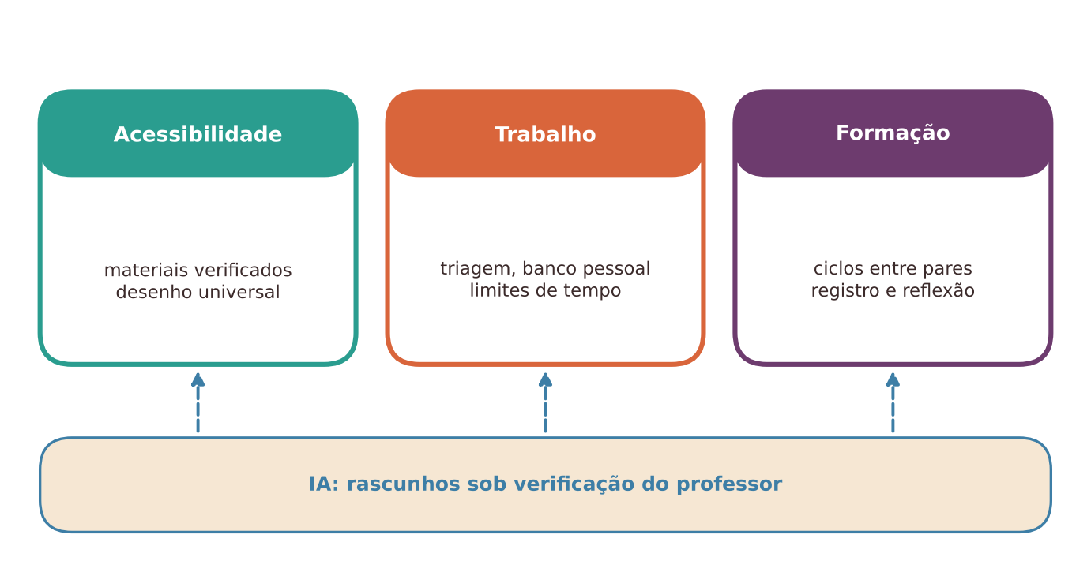
Figura 23.4 — Síntese: estudantes, professores e colegas em um círculo de apoio, com a IA como ferramenta. Ilustração conceitual.
Descrição acessível: Esquema com três blocos: acessibilidade (materiais verificados, desenho universal), trabalho (triagem, banco pessoal, limites) e formação (ciclos entre pares). Uma pequena caixa tracejada "IA: rascunhos sob verificação" liga os três blocos.
O QUE VALE A PENA LEMBRAR
- Acessibilidade é direito e prática cotidiana: as barreiras estão no material e no ambiente, e é possível reduzi-las.
- Desenho universal e diretrizes de acessibilidade ajudam a planejar para muitos estudantes ao mesmo tempo.
- A IA pode rascunhar descrições, simplificações e transcrições, mas o professor verifica tudo com o original e testa com o estudante.
- Dados de saúde e de deficiência são sensíveis: não os insira em ferramentas externas.
- Tempo de geração não é tempo de trabalho: conte a revisão. Use triagem, banco de materiais verificados e limites de jornada.
- Formação docente efetiva é ativa, colaborativa, contínua e voltada ao conteúdo; ciclos entre pares são uma opção de baixo custo.
- As evidências sobre ganhos de tempo e sobre IA em acessibilidade ainda são limitadas.

23.12 Questões para reflexão sobre a sua prática
REFLITA SOBRE A SUA PRÁTICA
- Que barreira de acesso em seus materiais você poderia reduzir ainda esta semana, sem nenhuma tecnologia?
- Como você verifica uma descrição de imagem ou uma simplificação produzida por IA antes de usá-la?
- Que tarefa recorrente do seu trabalho merece um teste de tempo com e sem IA, incluindo a revisão?
- Que apoio de colegas ou da gestão tornaria sustentável a sua rotina de planejamento?
- Que pergunta de prática você levaria a um grupo de estudo entre pares?

Exercícios de múltipla escolha
Escolha uma alternativa em cada questão. O gabarito comentado está no Apêndice A (Capítulo 23).
Questão 1. Em termos de acessibilidade, onde se localiza a barreira quando um slide tem contraste muito baixo e um vídeo não tem legendas?
a) Nos estudantes que não se esforçam o bastante.
b) No material e no ambiente, que podem ser modificados para reduzir ou eliminar o obstáculo.
c) Na pessoa que não consegue ler ou ouvir, como limitação individual.
d) Em nenhum lugar: é apenas uma questão de preferência.
e) Na ferramenta de IA, que deveria corrigir tudo sozinha.
Questão 2. O que propõe o desenho universal para a aprendizagem (UDL)?
a) Esperar que o estudante peça adaptações para só então planejá-las.
b) Oferecer, desde o planejamento, múltiplos meios de engajamento, de representação e de ação e expressão, reduzindo barreiras para muitos estudantes.
c) Substituir os apoios individuais pelo recurso universal.
d) Criar um único material idêntico para todos, sem variações.
e) Aplicar apenas a estudantes com laudo.
Questão 3. As diretrizes WCAG organizam a acessibilidade de conteúdo em quatro ideias. Quais são?
a) Individual, silencioso, privado e anônimo.
b) Rápido, barato, popular e moderno.
c) Gratuito, aberto, curto e antigo.
d) Colorido, animado, extenso e interativo.
e) Perceptível, operável, compreensível e robusto.
Questão 4. Por que o texto alternativo de uma imagem gerado por IA precisa ser verificado?
a) Porque toda imagem deve ser removida do material.
b) Porque a IA nunca consegue descrever imagens.
c) Porque a descrição pode parecer correta e estar errada, omitir o que é essencial ao objetivo ou inventar detalhes.
d) Porque textos alternativos são proibidos em materiais didáticos.
e) Porque descrições só podem ser escritas por especialistas.
Questão 5. Em um mapa histórico, qual informação costuma ser essencial em um texto alternativo?
a) O nome do arquivo e o tamanho da imagem.
b) Somente a fonte usada no título.
c) O que o mapa mostra para o objetivo da aula, como fronteiras, legenda e regiões destacadas.
d) Apenas a cor predominante da moldura.
e) Uma frase elogiosa sobre o mapa.
Questão 6. Ao simplificar um texto com IA, qual cuidado é indispensável?
a) Apagar o original para evitar confusões.
b) Informar o nome e o laudo do estudante para personalizar o texto.
c) Pedir à IA que verifique sozinha o que ela mesma simplificou.
d) Comparar com o original e conferir datas, nomes e relações de causa, pois a simplificação pode alterar fatos.
e) Aceitar a versão como correta, porque textos simples não têm erros.
Questão 7. Qual é o papel adequado de uma transcrição automática de áudio em uma aula?
a) Ser usada apenas por estudantes surdos.
b) Substituir qualquer revisão, por ser sempre exata.
c) Ser descartada por violar direitos de todos os estudantes.
d) Ser publicada sem leitura, para poupar tempo.
e) Servir de rascunho inicial a ser revisado em termos técnicos, nomes e pontuação.
Questão 8. Por que traduções automáticas de e para Libras devem ser vistas com cautela?
a) Porque Libras é apenas uma versão gestual do português.
b) Porque ninguém usa Libras na escola.
c) Porque todos os estudantes surdos preferem textos escritos.
d) Porque tradução automática é sempre perfeita.
e) Porque Libras é uma língua com gramática própria, e as ferramentas automáticas ainda têm limitações; intérpretes e a comunidade surda devem ser envolvidos.
Questão 9. As tecnologias assistivas e a IA se relacionam de qual forma, segundo o capítulo?
a) A IA pode complementar, mas não substituir recursos como leitores de tela, ampliadores e comunicação alternativa que o estudante já usa.
b) Tecnologias assistivas são proibidas se houver IA.
c) Tecnologias assistivas servem apenas a adultos.
d) A IA torna desnecessário qualquer outro recurso.
e) A IA deve ser imposta aos estudantes no lugar do recurso que usam.
Questão 10. Por que informações sobre a deficiência ou o laudo de um estudante exigem cuidado ao pedir ajuda a uma ferramenta de IA?
a) São dados pessoais sensíveis, protegidos de modo reforçado pela LGPD, e não são necessários para obter uma versão acessível do material.
b) Porque a IA recusa qualquer menção a deficiência.
c) Porque o laudo melhora automaticamente o resultado.
d) Porque só médicos podem ler laudos.
e) Porque a escola nunca pode ter laudos.
Questão 11. Como descrever uma necessidade de acesso a uma ferramenta de IA sem expor o estudante?
a) Enviando fotografia do estudante.
b) Copiando trechos do relatório do atendimento especializado.
c) Informando nome completo, turma e diagnóstico detalhado.
d) Em termos gerais, sem nome nem laudo, ou apenas pedindo uma versão acessível do material.
e) Compartilhando o histórico familiar do estudante.
Questão 12. Qual é uma limitação do argumento de que a IA "economiza tempo" no planejamento?
a) A IA sempre demora mais que o planejamento manual.
b) O tempo de geração é curto, mas o de revisão, adaptação e verificação pode ser longo e deve entrar na conta.
c) O tempo só importa para quem trabalha em uma escola.
d) O tempo de revisão não existe quando o texto é fluente.
e) A economia de tempo é proibida pela legislação.
Questão 13. O que o experimento de campo de Dell'Acqua e colaboradores (2023) sugere sobre IA e desempenho?
a) Que o uso de IA dispensa a avaliação humana.
b) Que a IA melhora qualquer tarefa em qualquer circunstância.
c) A IA pode melhorar o desempenho em tarefas dentro de sua fronteira de capacidade e piorá-lo em tarefas fora dela, sem que os usuários percebam.
d) Que a IA piora sempre o desempenho dos profissionais.
e) Que o estudo foi feito com professores da educação básica.
Questão 14. Qual é o papel da triagem de tarefas em usar, adaptar ou dispensar a IA?
a) Garantir que todas as tarefas usem IA.
b) Decidir antes de começar o que é rascunho de baixo risco, o que é ajuste de material pronto e o que não deve usar IA.
c) Impedir que o professor use qualquer ferramenta digital.
d) Atribuir tarefas aos estudantes.
e) Substituir o planejamento de aulas.
Questão 15. Que vantagem tem um banco pessoal de materiais verificados?
a) Dispensa novas verificações para sempre.
b) Obriga o professor a compartilhar materiais com a gestão.
c) Permite reutilizar versões já revisadas e testadas, o que é mais seguro e econômico do que gerar tudo de novo.
d) Garante que os materiais sirvam para todas as turmas sem ajustes.
e) Substitui o currículo oficial.
Questão 16. Qual é uma prática prudente em relação ao tempo de trabalho com ferramentas de IA?
a) Definir um limite de tempo para a etapa de IA e voltar ao método manual ou a um material existente se o rascunho não ficar bom.
b) Evitar medir o tempo gasto para não se frustrar.
c) Insistir indefinidamente até que o rascunho fique perfeito.
d) Aceitar o primeiro rascunho sem revisar.
e) Trabalhar fora do horário, porque a ferramenta responde a qualquer hora.
Questão 17. Qual característica de programas de formação docente é associada, em revisão, a mudanças de prática?
a) Obrigatoriedade sem diálogo e sem escolha.
b) Isolamento do professor, sem trocas.
c) Aprendizagem ativa, colaboração, acompanhamento, reflexão e duração sustentada, com foco no conteúdo.
d) Treinamento apenas em ferramentas, que muda a cada trimestre.
e) Palestra única e curta, sem retorno.
Questão 18. O que a revisão de Kennedy (2016) destaca sobre a formação continuada?
a) Que a motivação dos professores não tem relevância.
b) Que programas com teorias de ação diferentes podem ter efeitos semelhantes e que a motivação dos professores importa, pois a participação imposta tende a render menos.
c) Que apenas programas com carga horária idêntica funcionam.
d) Que a formação deve ser sempre obrigatória e padronizada.
e) Que o professor deve aprender sem apoio de pares.
Questão 19. Qual é uma vantagem do ciclo de estudo entre pares?
a) Combina pergunta de prática, tentativa em sala, análise conjunta e registro, o que aproxima a formação do trabalho real e é de baixo custo.
b) Exige cursos pagos e certificados externos.
c) Elimina a necessidade de trocar experiências.
d) Serve apenas para professores iniciantes.
e) Dispensa a coleta de qualquer evidência.
Questão 20. Como o capítulo trata a decisão de um professor de não usar IA em certas tarefas?
a) Como infração disciplinar.
b) Como prova de que o professor desconhece a tecnologia.
c) Como motivo para exclusão do grupo de estudos.
d) Como falta de preparo a ser corrigida por imposição.
e) Como possível recusa fundamentada, que faz parte da autonomia docente, distinta da simples falta de informação.
Questão 21. Qual é uma descrição adequada do que a pesquisa permite afirmar sobre IA e acessibilidade na escola?
a) Que a acessibilidade é irrelevante para a aprendizagem.
b) A literatura sobre desenho universal é consolidada, mas estudos controlados sobre IA na produção de materiais acessíveis ainda são escassos.
c) Que há ensaios definitivos provando que a IA elimina barreiras.
d) Que a pesquisa é unânime em recomendar a substituição de intérpretes.
e) Que a IA piora a acessibilidade em todos os casos.
Questão 22. Qual das medidas abaixo reduz o risco de estigmatização ao oferecer materiais acessíveis?
a) Disponibilizar as versões acessíveis para todos, sem marcar o estudante diante dos colegas.
b) Distribuir cópias diferentes apenas ao estudante, em voz alta e identificando-o.
c) Evitar qualquer adaptação para não chamar atenção.
d) Exigir que o estudante explique sua deficiência à turma.
e) Pedir à IA que identifique quais estudantes precisam de adaptação.
Questão 23. Que atitude é adequada diante de um material "adaptado" por IA que será usado em sala?
a) Excluir os estudantes da avaliação do material.
b) Usar sem ler porque o tempo é curto.
c) Pedir à ferramenta que avalie sua própria adaptação.
d) Distribuir sem testar, pois a ferramenta é confiável.
e) Testar com o estudante ou o profissional de apoio e manter uma alternativa sem IA caso a ferramenta falhe.
Questão 24. Qual produto resulta da Atividade 1, a auditoria de acessibilidade?
a) Um relatório automático de uma ferramenta, sem revisão.
b) Uma prova de múltipla escolha.
c) Um ranking das turmas por acessibilidade.
d) Material revisado, lista de verificação antes e depois, anotações da revisão por par e do teste com estudantes.
e) Uma lista de laudos dos estudantes.
Questão 25. Qual é uma boa estratégia de acessibilidade de baixo custo?
a) Imprimir o material em letras pequenas para economizar papel.
b) Dispensar adaptações até que haja recursos digitais.
c) Letras maiores e escuras em papel claro, textos em blocos curtos, leitura em voz alta, esquemas e mais tempo.
d) Substituir toda a leitura por vídeos longos sem legenda.
e) Exigir tecnologia cara para qualquer adaptação.
Questão 26. Em qual situação é mais recomendável dispensar a IA?
a) Quando o material envolve segurança ou saúde, como instruções de laboratório ou de medicação, e não é possível verificá-lo.
b) Quando se deseja organizar etapas de uma tarefa em uma lista.
c) Quando se quer um rascunho de ideias de formatos alternativos para uma ficha de leitura.
d) Quando se precisa de uma lista de títulos e subtítulos sugeridos para um texto.
e) Quando se pede uma transcrição inicial que será revisada.
Questão 27. Qual das ações a seguir contribui para a sustentabilidade do trabalho docente?
a) Eliminar qualquer registro para ganhar tempo.
b) Produzir sozinho todos os materiais de todas as turmas.
c) Ficar disponível a qualquer hora para correções imediatas.
d) Dividir a produção de materiais com colegas e usar revisão por pares.
e) Gerar mais materiais do que se consegue revisar.
Questão 28. Qual é o objetivo de medir, durante um mês, o tempo total e a confiança em uma tarefa feita com e sem IA?
a) Atender a uma exigência legal de produtividade.
b) Provar que a IA é sempre melhor.
c) Provar que a IA é sempre pior.
d) Obter dados próprios para decidir quando a IA realmente compensa, incluindo o tempo de revisão.
e) Avaliar o desempenho dos estudantes.
Questão 29. Por que a formação centrada apenas em ferramentas tende a ser insuficiente?
a) Porque a formação deve ser exclusivamente teórica.
b) Porque a IA não faz parte do trabalho docente.
c) Porque professores não precisam saber usar ferramentas.
d) Porque as ferramentas mudam rapidamente, e os critérios de decisão, a verificação e o conhecimento pedagógico são mais duráveis.
e) Porque ferramentas nunca mudam.
Questão 30. O que um professor deve registrar no banco compartilhado de um grupo de estudo?
a) Nada, para evitar burocracia.
b) Nomes e laudos dos estudantes que testaram o material.
c) Somente a nota obtida pelos estudantes.
d) Apenas os pedidos que deram certo, escondendo os erros.
e) Materiais e pedidos que funcionaram, com versão verificada, o que precisou ser corrigido e observações de uso.

Exercícios discursivos
Responda com suas palavras, justificando com base no conteúdo do capítulo e na sua realidade de trabalho. Sugestões de resposta e critérios de avaliação estão no Apêndice B (Capítulo 23).
1. Explique a ideia de que as barreiras estão no material e no ambiente, e dê dois exemplos de como reduzi-las em uma aula.
2. Descreva os três princípios do desenho universal para a aprendizagem e um exemplo de cada em sua área.
3. Aplique a lista de verificação de acessibilidade a um material seu e indique três mudanças prioritárias.
4. Por que um texto simplificado por IA pode comprometer a aprendizagem? Descreva um procedimento de verificação.
5. Redija um texto alternativo para uma imagem de sua escolha e explique como você verificaria uma versão sugerida por IA.
6. Discuta os limites da IA em relação a Libras, leitura de tela e comunicação alternativa, e o papel dos profissionais e da comunidade.
7. Que cuidados com dados sensíveis você adotaria ao planejar adaptações para estudantes com deficiência? Cite pelo menos três.
8. Elabore uma triagem de tarefas (usar, adaptar, dispensar) com três exemplos em cada coluna para o seu trabalho.
9. Explique por que o tempo de geração não é o tempo de trabalho e proponha como medir o saldo de tempo em uma tarefa recorrente.
10. Descreva o fluxo de trabalho "do pedido ao material usado", com cinco etapas e uma verificação em cada uma.
11. Planeje um ciclo de estudo entre pares de quatro encontros, com pergunta de prática, evidência e decisões finais.
12. Relacione características de formação docente efetiva com o desenho de um grupo de estudo sobre IA na sua escola.
13. Argumente sobre como conciliar autonomia docente e a pressão para adotar IA na escola.
14. Quais riscos de intensificação do trabalho a IA pode trazer e que medidas institucionais e pessoais poderiam preveni-los?
15. Como você ouviria um estudante sobre o formato de material que mais o ajuda, sem expô-lo diante da turma?
16. Analise a situação inicial do capítulo (domingo à noite) e proponha três encaminhamentos para Marta.
17. Explique por que a acessibilidade pode beneficiar também estudantes sem necessidades específicas e dê exemplos.
18. Proponha um modelo de registro para um banco compartilhado de materiais verificados em seu grupo docente.
19. O que a pesquisa permite afirmar sobre formação docente e sobre IA na acessibilidade? Indique limites.
20. Pense em um colega que prefere não usar IA. Como você o convidaria a participar do ciclo de estudo sem pressioná-lo?

Referências utilizadas neste capítulo
BRASIL. Decreto nº 7.611, de 17 de novembro de 2011. Dispõe sobre a educação especial, o atendimento educacional especializado e dá outras providências. Diário Oficial da União, Brasília, DF, 18 nov. 2011.
BRASIL. Lei nº 13.146, de 6 de julho de 2015. Institui a Lei Brasileira de Inclusão da Pessoa com Deficiência (Estatuto da Pessoa com Deficiência). Diário Oficial da União, Brasília, DF, 7 jul. 2015.
BRASIL. Lei nº 13.709, de 14 de agosto de 2018. Lei Geral de Proteção de Dados Pessoais (LGPD). Diário Oficial da União, Brasília, DF, 15 ago. 2018.
BRASIL. Ministério da Educação. Política Nacional de Educação Especial na Perspectiva da Educação Inclusiva. Brasília, DF: MEC/SEESP, 2008.
CAST. Universal Design for Learning Guidelines version 2.2. Wakefield: CAST, 2018.
CONTRERAS, J. A autonomia de professores. São Paulo: Cortez, 2002.
DARLING-HAMMOND, L.; HYLER, M. E.; GARDNER, M. Effective teacher professional development. Palo Alto, CA: Learning Policy Institute, 2017.
DELL'ACQUA, F. et al. Navigating the jagged technological frontier: field experimental evidence of the effects of AI on knowledge worker productivity and quality. Harvard Business School Working Paper, n. 24-013, 2023. (documento de trabalho, sem revisão por pares na data de publicação)
KENNEDY, M. M. How does professional development improve teaching? Review of Educational Research, v. 86, n. 4, p. 945-980, 2016.
MEYER, A.; ROSE, D. H.; GORDON, D. Universal design for learning: theory and practice. Wakefield: CAST Professional Publishing, 2014.
MISHRA, P.; KOEHLER, M. J. Technological pedagogical content knowledge: a framework for teacher knowledge. Teachers College Record, v. 108, n. 6, p. 1017-1054, 2006.
TARDIF, M. Saberes docentes e formação profissional. Petrópolis: Vozes, 2002.
UNESCO. AI competency framework for teachers. Paris: UNESCO, 2024.
WORLD WIDE WEB CONSORTIUM (W3C). Web Content Accessibility Guidelines (WCAG) 2.2. W3C Recommendation, 5 out. 2023.

PARTE V

Parte V — Prompts e interação crítica
Pedir bem é uma habilidade que se aprende. Esta parte ensina a formular, refinar, verificar e registrar interações com sistemas de IA, sem esquecer que um bom prompt não garante verdade, segurança nem adequação pedagógica.
Nesta parte:
- Capítulo 24 — Anatomia do pedido: papel, contexto, tarefa, formato e critérios
- Capítulo 25 — Refinar, dar exemplos, definir critérios, revisar e corrigir
- Capítulo 26 — Verificar, proteger dados e registrar o uso



Capítulo 24 — Anatomia do pedido: papel, contexto, tarefa, formato e critérios
OBJETIVOS DE APRENDIZAGEM
Ao final deste capítulo você será capaz de:
- Explicar o que é um prompt (pedido a um sistema de IA) e por que a qualidade do pedido influencia a utilidade, mas não a verdade, da resposta.
- Identificar e redigir os cinco componentes de um pedido bem formulado: papel, contexto, tarefa, formato e critérios.
- Partir de objetivos de aprendizagem e da realidade da turma, e não de temas soltos, ao formular pedidos.
- Transformar um pedido vago em um pedido claro, comparando os resultados de modo crítico.
- Adaptar modelos de pedido a diferentes níveis educacionais, preservando a autonomia docente.
- Reconhecer o que um bom pedido não garante: correção factual, adequação pedagógica, segurança e proteção de dados.

24.1 Situação inicial: "Faça uma aula sobre frações"
SITUAÇÃO INICIAL Uma situação hipotética
A professora Luciana, que leciona matemática no 5º ano, está sem tempo e digita em um assistente de IA: "Faça uma aula sobre frações". A resposta vem rápida, longa e bem escrita, mas serve para qualquer turma: define fração, mostra três exemplos com pizza e propõe dez exercícios de calcular. Nada diz sobre o que os estudantes de Luciana já sabem, sobre o tempo de 50 minutos ou sobre o fato de que três crianças da turma precisam de material mais visual. Luciana pensa em desistir. Um colega sugere: "Antes de culpar a ferramenta, experimente dizer a ela o que você diria a um professor substituto que não conhece a sua turma". Esta cena é fictícia e reúne situações comuns.

PERGUNTA MOBILIZADORA
O que precisamos dizer a um sistema de IA para que ele nos devolva um rascunho útil, e o que nenhum pedido, por melhor que seja, consegue garantir?

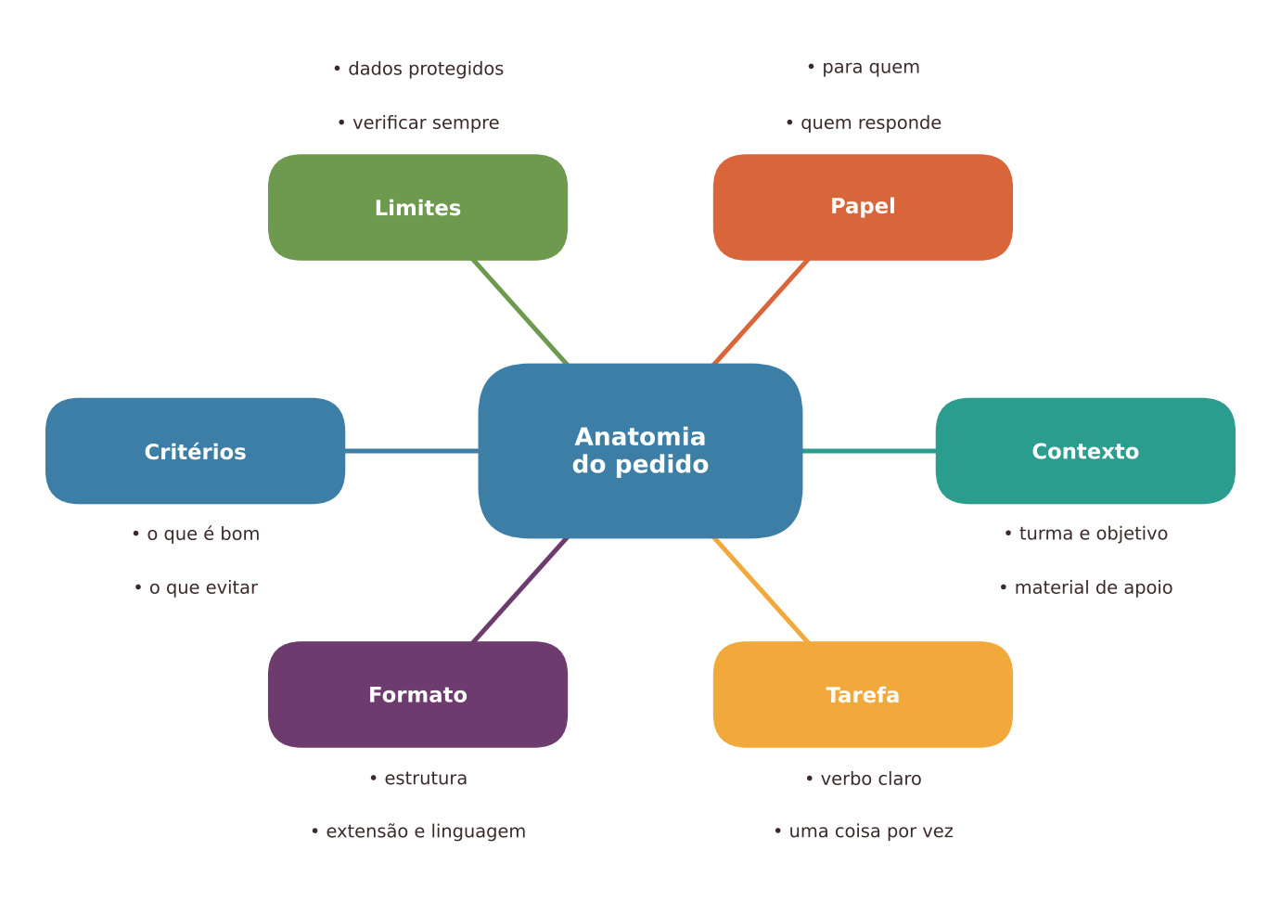
Figura 24.1 — Mapa dos conceitos principais do capítulo. Ilustração conceitual.
Descrição acessível: Mapa radial com o tema central "Anatomia do pedido" e seis ramos: papel, contexto, tarefa, formato, critérios e limites.

24.2 O que é um prompt e por que ele importa
Um prompt (palavra inglesa que significa "instrução" ou "estímulo") é tudo o que escrevemos, ou anexamos, para que um sistema de IA generativa produza uma resposta. Pode ser uma pergunta curta, um pedido longo, um texto colado para ser revisado ou uma sequência de mensagens em uma conversa. Como vimos na Parte I, esses sistemas geram texto a partir de padrões aprendidos em grandes volumes de dados; eles não "entendem" a intenção do professor como um colega entenderia (BENDER et al., 2021). O que o sistema recebe no pedido é, em grande medida, o que ele tem para trabalhar naquela conversa.
Três ideias ajudam a entender o que acontece:
- Contexto da conversa. O sistema leva em conta o texto que está no pedido e na conversa atual. Se a série, o objetivo e o tempo não estão lá, ele preenche as lacunas com o que é mais comum, e o "mais comum" raramente é o que a sua turma precisa.
- Janela de contexto. É o limite de texto que o sistema consegue considerar de uma vez. Em textos muito longos, a posição das informações pode importar: estudos encontraram que alguns modelos usam pior as informações que ficam no meio de entradas longas do que as do início ou do fim (LIU et al., 2024). Por isso, é prudente colocar o essencial no começo do pedido e repeti-lo, de forma breve, ao final.
- Instruções do sistema. Muitas ferramentas trazem, escondidas do usuário, orientações do fabricante ou da instituição (às vezes chamadas de system prompt). Elas influenciam a resposta e variam entre produtos e versões. Isso é uma das razões pelas quais o mesmo pedido pode render respostas diferentes em ferramentas distintas e até na mesma ferramenta em dias diferentes.

Um modelo de linguagem treinado para seguir instruções responde melhor a pedidos explícitos do que a insinuações (OUYANG et al., 2022). Mas "melhor" não significa "certo". A qualidade do pedido melhora a utilidade do rascunho; não substitui a conferência dos fatos, a avaliação pedagógica nem a decisão do professor.
NO SEU DIA A DIA Exemplo do dia a dia
Pense em pedir a um marceneiro "uma estante". Ele fará algo, mas talvez não caiba na sua sala. Se disser a altura disponível, o peso dos livros, o estilo e o orçamento, o resultado melhora muito. Ainda assim, você vai conferir se ficou firme antes de colocar os livros. Pedir bem e conferir bem são partes do mesmo cuidado.

24.3 Os cinco componentes de um pedido bem formulado
Neste livro, usamos uma estrutura simples de cinco componentes. Ela não é uma "fórmula mágica" nem a única possível; é um roteiro de perguntas que o professor faz a si mesmo antes de escrever.
Componente | Pergunta que ele responde | Exemplo curto
Papel | Que perspectiva e que público a resposta deve ter? | "Aja como um assistente de planejamento que apoia uma professora do 5º ano."
Contexto | O que o sistema precisa saber sobre a turma, o objetivo, o tempo e os materiais? | "Turma de 28 estudantes, 50 minutos, objetivo: comparar frações com mesmo denominador."
Tarefa | O que, exatamente, deve ser feito? | "Proponha uma sequência de três atividades com material concreto."
Formato | Como a resposta deve ser entregue? | "Tabela com tempo, atividade, material e o que observar; linguagem simples."
Critérios | Como saberemos se ficou bom? O que evitar? | "Sem marcas comerciais; usar materiais de baixo custo; apontar onde você tem incerteza."

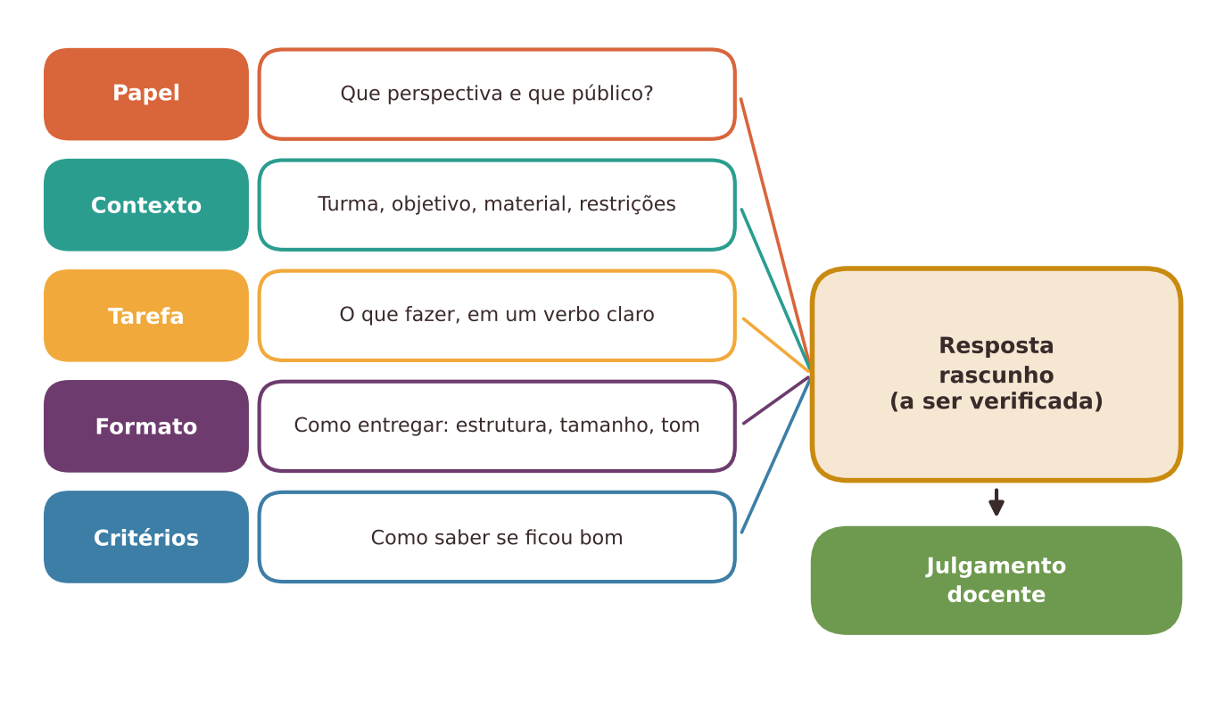
Figura 24.2 — Os cinco componentes do pedido alimentam um rascunho que passa pelo julgamento docente. Ilustração conceitual.
Descrição acessível: Cinco caixas empilhadas (papel, contexto, tarefa, formato e critérios) com linhas que convergem para uma caixa "resposta rascunho (a ser verificada)", seguida de uma caixa "julgamento docente".

24.3.1 Papel: perspectiva, público e tom
O papel define a voz e o ponto de vista da resposta: "como assistente de planejamento", "como leitor leigo que não conhece o tema", "como revisor atento a erros de concordância". O papel pode também indicar para quem o texto se destina ("para famílias", "para estudantes do 7º ano"). Costuma ajudar mais no tom e no nível de linguagem do que na exatidão.
Vale cautela: um estudo com diversos modelos e centenas de papéis encontrou que acrescentar uma persona (por exemplo, "você é um matemático") a perguntas factuais não melhorou, de modo consistente, a precisão das respostas, e o efeito de cada persona variou bastante (ZHENG et al., 2024). Portanto, dizer "você é um especialista" não torna a resposta mais verdadeira. Use o papel para ajustar perspectiva e linguagem, e a verificação para garantir correção.
MODELO DE PROMPT Papel: exemplos adaptáveis
"Você é um assistente de planejamento que apoia uma professora dos anos iniciais do ensino fundamental. Seu texto será lido por ela, e não pelos estudantes."
"Você é um leitor do 8º ano que não conhece o assunto. Leia meu texto e diga onde ficou difícil de entender."
"Você é um colega que faz uma revisão de linguagem. Não altere o sentido nem acrescente informações."

24.3.2 Contexto: o que o sistema não pode adivinhar
O contexto é o componente que mais separa o rascunho genérico do rascunho útil. Inclua o que importa para a decisão pedagógica:
- Nível e turma: série ou etapa, tamanho, idade aproximada, perfil geral (sem nomes e sem dados que identifiquem estudantes).
- Objetivo de aprendizagem: o que os estudantes devem conseguir fazer ao final (veja o Capítulo 6).
- Conhecimentos prévios e dificuldades observadas: "já reconhecem metades e quartos; confundem numerador e denominador".
- Tempo e recursos: minutos disponíveis, materiais, presença ou não de computador e internet.
- Restrições e necessidades: acessibilidade, línguas, normas da escola, conteúdos a evitar.
- Material de apoio: o trecho do currículo, do livro ou do seu próprio texto que o sistema deve usar. Colar o trecho (quando for seu, ou de uso permitido) reduz a invenção, embora não a elimine (LEWIS et al., 2020).

O contexto não deve incluir dados pessoais de estudantes, famílias ou colegas. Descreva a turma em termos gerais; o Capítulo 26 trata da proteção de dados em detalhe.

24.3.3 Tarefa: um verbo claro e uma coisa por vez
A tarefa é a ação pedida. Prefira verbos observáveis: "liste", "compare", "reescreva", "proponha", "classifique", "explique com um exemplo", "aponte erros". Evite verbos vagos como "melhore" ou "trabalhe" sem dizer em quê. Quando a tarefa tem várias partes, separe-as: pedir de uma vez o plano, a avaliação, as atividades e a carta às famílias costuma produzir um conjunto raso. É melhor encadear pedidos curtos (assunto do Capítulo 25).

24.3.4 Formato: como a resposta deve chegar até você
O formato economiza tempo de edição: "tabela com quatro colunas", "lista numerada com no máximo sete passos", "texto de até 150 palavras", "frases curtas, sem jargão", "três versões: básica, intermediária e desafiadora". Se vai usar a resposta em um documento, peça a estrutura que facilita a colagem. Pedir "indique onde você não tem certeza" é também uma instrução de formato, e voltaremos a ela adiante.
Pequenas mudanças de formatação do pedido (como a pontuação, a ordem dos itens ou o uso de rótulos) podem alterar as respostas de modo perceptível, e essa sensibilidade foi documentada em estudos com vários modelos (SCLAR et al., 2024). Na prática docente, isso reforça a ideia de que a resposta é um rascunho que depende da forma do pedido: se uma versão não funcionou, reescreva de outro modo antes de concluir que "a IA não serve".

24.3.5 Critérios: o que é "bom" e o que evitar
Os critérios explicitam o padrão de qualidade. Em educação, eles costumam vir do planejamento: alinhamento com o objetivo, linguagem adequada à idade, inclusão, baixo custo, ausência de estereótipos, uso de exemplos do cotidiano sem marcas comerciais, indicação de incertezas. Critérios funcionam como a lista de verificação que você mesmo usará para avaliar o rascunho. Um bom hábito é redigi-los antes de ver a resposta, para não ajustar o critério ao que o sistema entregou.
Na prática docente
Antes de digitar, responda por escrito a cinco perguntas: (1) Quem vai ler ou usar a resposta? (2) O que a turma já sabe e o que ainda não sabe? (3) O que eu quero que o texto faça? (4) Em que formato preciso? (5) Como vou julgar se ficou bom? Se você sabe responder, o pedido praticamente já está escrito. Se não sabe, o problema talvez seja de planejamento, e não de ferramenta.

24.4 Do pedido vago ao pedido bem formulado
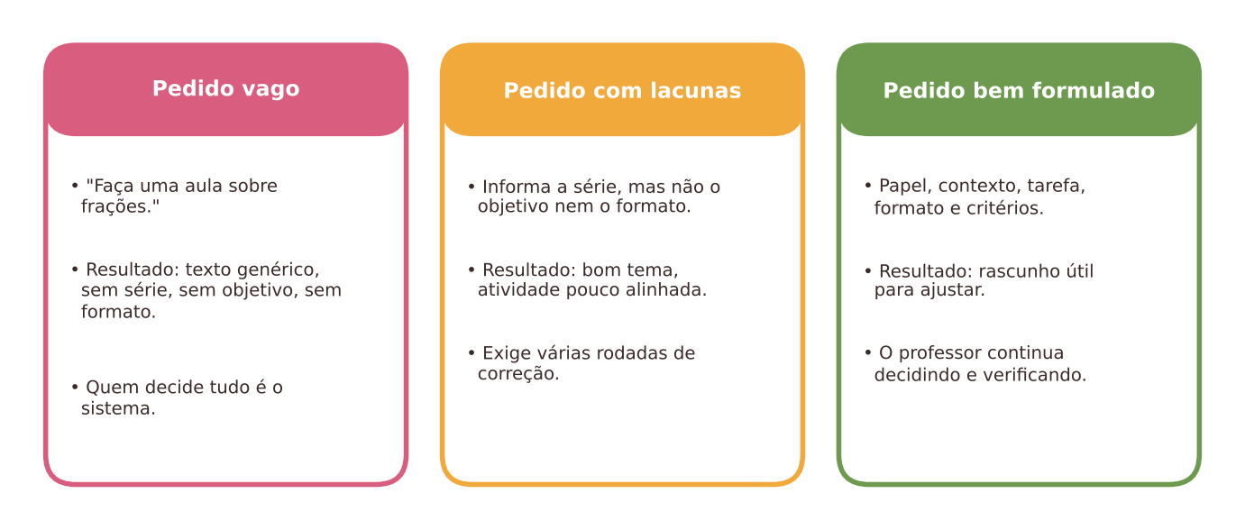
Figura 24.3 — Três pedidos sobre o mesmo tema e o que costuma resultar de cada um. Ilustração conceitual.
Descrição acessível: Três cartões lado a lado: pedido vago (texto genérico), pedido com lacunas (bom tema, atividade pouco alinhada) e pedido bem formulado (rascunho útil para ajustar, com o professor decidindo e verificando).
Voltemos a Luciana. Veja a evolução do pedido dela.
SITUAÇÃO HIPOTÉTICA Três versões do mesmo pedido (situação hipotética)
Versão 1 (vaga): "Faça uma aula sobre frações."
Versão 2 (com lacunas): "Faça uma aula sobre frações para o 5º ano."
Versão 3 (estruturada): "Papel: aja como assistente de planejamento de uma professora de matemática do 5º ano. Contexto: turma de 28 estudantes; 50 minutos; objetivo: comparar frações com o mesmo denominador usando representações visuais; já reconhecem metades e quartos, mas confundem numerador e denominador; três estudantes se beneficiam de material visual e concreto; não há computador na sala, apenas quadro, papel e tesoura. Tarefa: proponha uma sequência de três atividades curtas, com um problema inicial de abertura e uma pergunta de verificação ao final. Formato: tabela com tempo, atividade, material, o que observar e possível erro dos estudantes; linguagem simples. Critérios: use apenas materiais de baixo custo; sem marcas comerciais; evite exercícios mecânicos repetitivos; indique no final o que você supôs sobre a turma e o que eu preciso conferir."

A versão 3 não garante uma aula perfeita, mas devolve algo sobre o que Luciana pode decidir: manter uma atividade, trocar outra, corrigir um erro conceitual. A versão 1 devolve algo que ela terá de reescrever quase inteiro. Observe também o fecho do pedido: ao solicitar que o sistema liste o que supôs, o pedido torna visíveis as lacunas que ele preencheu por conta própria.

24.4.1 Peça rascunhos, alternativas e sinalização de incerteza
Alguns acréscimos simples aumentam a utilidade e diminuem o risco:
- Alternativas: "apresente duas abordagens diferentes e diga quando cada uma é mais adequada". Isso devolve a escolha ao professor.
- Suposições explícitas: "liste o que você supôs".
- Sinalização de incerteza: "marque com [verificar] qualquer dado, data, nome ou citação que eu deva conferir". O sistema pode errar ao indicar o que é incerto, mas a instrução lembra o leitor e orienta a conferência. Não a trate como garantia.
- Uso de material fornecido: "use apenas o texto abaixo; se a informação não estiver nele, diga que não está". Reduz a invenção, mas não a elimina (JI et al., 2023).

Pare e verifique
Pedir "seja preciso" ou "não erre" não impede o erro. Sistemas de linguagem podem gerar afirmações plausíveis e falsas, e o tom seguro da resposta não indica correção (JI et al., 2023). Todo conteúdo factual, matemático, histórico, legal ou de saúde precisa ser conferido em fonte confiável antes do uso com estudantes.

24.5 Começar pelo objetivo, e não pelo tema
Um erro frequente é pedir "uma atividade sobre o ciclo da água" sem dizer o que os estudantes devem aprender a fazer. Como vimos no Capítulo 6, o objetivo orienta atividade e avaliação. O pedido que parte do objetivo gera material alinhado; o que parte do tema gera material "sobre" o tema.
MODELO DE PROMPT Do tema ao objetivo: duas formulações
Parte do tema: "Crie uma atividade sobre o ciclo da água."
Parte do objetivo: "Objetivo: ao final, os estudantes do 4º ano devem conseguir explicar, com um desenho e uma frase, como a água passa da superfície para a atmosfera e retorna. Proponha uma atividade de 40 minutos com materiais simples (copos, plástico, água, luz do sol) e uma pergunta final que me mostre se compreenderam. Indique erros conceituais comuns (por exemplo, achar que a nuvem 'guarda' água como uma esponja) para eu observar."

Note que o pedido de "erros comuns" aproveita um conhecimento que o professor tem e que o sistema pode ajudar a organizar, mas a lista deve ser conferida com a sua experiência e com fontes confiáveis.

24.6 Modelos de pedido por nível, para adaptar
Os modelos a seguir são pontos de partida. Troque os colchetes por informações da sua realidade. Em todos, o destinatário do texto gerado é o professor; o contato direto de crianças pequenas com sistemas generativos exige cuidados específicos (Capítulos 11 e 12).
MODELO ADAPTÁVEL Educação infantil: ideias de brincadeiras para o professor
"Papel: assistente de planejamento de uma professora de educação infantil. Contexto: grupo de [número] crianças de [4 a 5] anos; espaço: [pátio / sala]; materiais: [sucata, tecidos, folhas]; direito de aprendizagem em foco: [explorar / brincar / expressar]. Tarefa: sugira quatro propostas de brincadeira livre ou semiestruturada, sem uso de telas pelas crianças. Formato: lista com título, materiais, como organizar o espaço e o que observar. Critérios: segurança; materiais de baixo custo; sem competição que exclua; indique cuidados com alergias e pequenas peças."

MODELO ADAPTÁVEL Ensino fundamental: sequência de atividades
"Papel: assistente de planejamento. Contexto: [ano], [número] estudantes, [tempo]; objetivo: [verbo observável + conteúdo]; conhecimentos prévios: [...]; dificuldades: [...]; recursos: [...]. Tarefa: proponha [três] atividades em sequência, da mais concreta à mais abstrata. Formato: tabela com tempo, atividade, material, pergunta-chave e possível erro. Critérios: linguagem adequada ao ano; inclusão de uma opção para estudantes com [necessidade]; sem marcas comerciais; liste suas suposições."

MODELO ADAPTÁVEL Ensino médio e educação profissional: situação-problema
"Papel: assistente que apoia um professor de [componente] no ensino médio [ou curso técnico em ...]. Contexto: turma do [ano]; objetivo: [...]; contexto de trabalho ou de vida: [...]. Tarefa: elabore uma situação-problema realista, com dados fictícios, que exija [análise / decisão / cálculo]. Formato: enunciado de até 150 palavras, três perguntas de dificuldade crescente e um gabarito comentado separado. Critérios: dados plausíveis; sem estereótipos; indique onde o gabarito merece conferência."

MODELO ADAPTÁVEL Educação superior: roteiro de seminário ou de estudo
"Papel: assistente de planejamento de um docente de [disciplina]. Contexto: graduação, [número] estudantes; objetivo: [...]; leituras já indicadas: [lista]. Tarefa: proponha um roteiro de seminário de [duração] com questões de discussão que exijam comparar as leituras indicadas. Formato: quadro com bloco de tempo, atividade e produto. Critérios: não invente referências; use apenas as leituras que listei; se sugerir outras, marque como 'a conferir'."

MODELO ADAPTÁVEL Pós-graduação: estrutura para organizar a própria escrita
"Papel: leitor crítico de um texto acadêmico. Contexto: trecho de minha autoria sobre [tema], que escrevi e colo abaixo; não contém dados de participantes. Tarefa: aponte lacunas lógicas, termos ambíguos e afirmações sem apoio aparente. Formato: lista numerada com o trecho e a observação. Critérios: não reescreva o texto; não sugira referências; o texto e as decisões permanecem meus."

24.7 O que a pesquisa permite afirmar
O que a pesquisa permite afirmar
A forma do pedido influencia as respostas. Há evidências de que modelos respondem melhor a instruções explícitas (OUYANG et al., 2022), de que exemplos e etapas intermediárias podem melhorar o desempenho em certas tarefas de raciocínio (BROWN et al., 2020; WEI et al., 2022) e de que mudanças aparentemente pequenas de formatação alteram resultados (SCLAR et al., 2024). Esses estudos, em geral, usam tarefas de laboratório, e não situações de sala de aula.
Persona e "você é um especialista" têm efeito incerto. Em perguntas factuais, personas não melhoraram a precisão de modo consistente (ZHENG et al., 2024).
Pessoas sem formação técnica tendem a explorar pedidos de modo pouco sistemático. Um estudo com participantes não especialistas observou tentativas desorganizadas e expectativas herdadas da conversa entre pessoas (ZAMFIRESCU-PEREIRA et al., 2023). Isso sugere que a formação e a prática deliberada importam.
O que não sabemos bem: se ensinar "técnicas de prompt" melhora a aprendizagem dos estudantes ou o trabalho dos professores em contextos reais. Os estudos citados são de computação e de interação humano-computador. Não há evidência conclusiva de que um formato único de pedido seja o melhor para todos os modelos, tarefas e momentos, e os sistemas mudam com frequência.
Em síntese: pedir bem é uma habilidade útil e plausível, mas as recomendações deste capítulo derivam de boas práticas de planejamento docente e de estudos laboratoriais, e não de ensaios sobre a eficácia de prompts na educação.

24.8 Atividades completas

Atividade 1: reescrevendo pedidos vagos
ATIVIDADE PRÁTICA Reescrevendo pedidos vagos: do "faça uma aula" ao pedido estruturado
Título e nível educacional | Reescrevendo pedidos vagos. Formação de professores e coordenadores (adaptável a qualquer etapa).
Área ou componente curricular | Qualquer componente; formação continuada ou disciplina de didática e tecnologias.
Objetivos de aprendizagem | Identificar os componentes de um pedido; reescrever pedidos vagos com base em objetivos e na realidade da turma; comparar criticamente os resultados; reconhecer o que o pedido não garante.
Conhecimentos prévios necessários | Noção de objetivo de aprendizagem (Capítulo 6); leitura da seção 24.3.
Tempo estimado | 90 minutos.
Recursos | Papel e caneta ou documento compartilhado; acesso opcional a um assistente de IA; quadro para o checklist dos cinco componentes.
Papel do professor | Facilitar, trazer pedidos vagos reais (anônimos), orientar a comparação e destacar que o rascunho é ponto de partida.
Papel dos estudantes | Em duplas, diagnosticar, reescrever, testar (se houver acesso) e avaliar os resultados.
Passo a passo | - O facilitador entrega três pedidos vagos (por exemplo: "Faça um plano de aula sobre o Brasil Colônia", "Crie uma prova de ciências", "Escreva um texto sobre meio ambiente").  - Cada dupla escolhe um pedido e preenche, por escrito e sem IA, uma tabela com os cinco componentes: o que falta e o que seria necessário saber da turma.  - A dupla reescreve o pedido como um texto único, incluindo objetivo, tempo e recursos reais.  - Se houver acesso, a dupla testa a versão vaga e a reescrita, e registra as diferenças em uma tabela de duas colunas (utilidade, erros, necessidade de edição). Sem acesso, o facilitador apresenta duas respostas previamente preparadas.  - Troca entre duplas: a outra dupla usa uma lista de verificação (objetivo alinhado? linguagem adequada? há erro factual? há algo que exige conferência?) para avaliar o resultado.  - Plenária: o que mudou de uma versão para a outra? O que o melhor pedido não resolveu?  - Cada participante registra um modelo adaptável de pedido para uso próprio.
Prompt, quando aplicável | Versão estruturada, a adaptar: "Papel: assistente de planejamento de [professor/componente]. Contexto: [ano], [número] estudantes, [tempo], objetivo: [...], conhecimentos prévios: [...], recursos: [...]. Tarefa: [verbo + produto]. Formato: [tabela/lista/limite de palavras]. Critérios: [lista]; liste suas suposições e marque o que devo conferir."
Produto esperado | Tabela dos cinco componentes, pedido reescrito, comparação das respostas e modelo adaptável pessoal.
Critérios de avaliação | (a) Identificação correta dos componentes ausentes; (b) objetivo observável no pedido; (c) contexto real e sem dados pessoais; (d) análise crítica do resultado; (e) reconhecimento dos limites.
Verificações de qualidade | Os pedidos reescritos partem de objetivos? Há dados identificáveis? Os resultados foram conferidos antes de qualquer uso com estudantes?
Cuidados com dados, acessibilidade e adequação etária | Nenhum dado de estudantes ou colegas; usar turmas descritas em termos gerais. Oferecer materiais em fonte ampliada e permitir o trabalho oral para quem preferir.
Adaptação para contextos com poucos recursos | A atividade funciona inteiramente em papel: o facilitador pode levar respostas já geradas, ou usar o papel de "sistema" lendo respostas genéricas e específicas preparadas com antecedência.
Alternativa sem IA | Em duplas, uma pessoa assume o papel de "substituto que não conhece a turma" e tenta executar o pedido do colega; discute-se o que faltou para que o substituto planejasse bem.
Pergunta final de reflexão | Que informação que você tinha sobre a sua turma foi a mais difícil de colocar no pedido, e o que isso diz sobre o seu planejamento?

Atividade 2: biblioteca pessoal de modelos de pedido
ATIVIDADE PRÁTICA Biblioteca de modelos de pedido por tarefa recorrente
Título e nível educacional | Biblioteca de modelos de pedido. Professores de qualquer etapa; equipes pedagógicas.
Área ou componente curricular | Planejamento, avaliação, comunicação com famílias, adaptação de materiais.
Objetivos de aprendizagem | Mapear tarefas recorrentes; criar modelos de pedido adaptáveis; definir critérios e verificações para cada modelo; decidir quais tarefas não devem ser delegadas.
Conhecimentos prévios necessários | Leitura das seções 24.3 a 24.6; lista das próprias tarefas de uma semana típica.
Tempo estimado | 2 sessões de 60 minutos.
Recursos | Planilha ou caderno; modelos do capítulo; acesso opcional a assistente de IA.
Papel do professor | Orientar a seleção de tarefas, revisar os modelos e estimular a troca entre colegas.
Papel dos estudantes | Elaborar, testar (quando possível), ajustar e documentar cada modelo.
Passo a passo | - Liste dez tarefas recorrentes e classifique cada uma em: (a) pode receber apoio de IA; (b) apoio apenas com cuidado; (c) não delegar.  - Escolha três tarefas da categoria (a) ou (b).  - Para cada uma, escreva um modelo de pedido com os cinco componentes e deixe os campos variáveis entre colchetes.  - Acrescente, abaixo de cada modelo, uma lista de verificação: o que conferir no resultado, e com que fonte.  - Teste cada modelo ao menos duas vezes com situações diferentes (ou simule em papel) e anote o que precisou ajustar.  - Compartilhe com um colega, que tentará usar seu modelo em outra situação e dirá onde ele foi ambíguo.  - Guarde a versão final com data e uma nota sobre limitações.
Prompt, quando aplicável | Cada participante cria o seu. Para apoiar o processo: "Tenho este rascunho de pedido: [colar o pedido, sem dados pessoais]. Aponte quais dos cinco componentes (papel, contexto, tarefa, formato, critérios) estão ausentes ou ambíguos, sem reescrever o pedido."
Produto esperado | Três modelos com listas de verificação e uma classificação das tarefas recorrentes.
Critérios de avaliação | (a) Adequação da classificação das tarefas; (b) clareza dos componentes; (c) qualidade da lista de verificação; (d) ausência de dados pessoais; (e) registro das limitações.
Verificações de qualidade | O modelo funciona para outra turma, ou depende de detalhes de uma só? A lista de verificação identifica erros que realmente importam?
Cuidados com dados, acessibilidade e adequação etária | Modelos não devem pedir nem conter nomes de estudantes. Manter versões em formato simples, legíveis por leitor de tela.
Adaptação para contextos com poucos recursos | Use cartões de papel, um para cada modelo, guardados em pasta de planejamento; teste em duplas com respostas simuladas.
Alternativa sem IA | Transforme cada modelo em um roteiro de planejamento que o próprio professor preenche, como ficha ou caderno de planejamento.
Pergunta final de reflexão | Qual tarefa você escolheu não delegar, e por que ela é parte essencial do seu papel?

Experimente com sua turma
Se você trabalha com adolescentes ou adultos e a política da escola permite, peça que escrevam um pedido para o mesmo tema em dois formatos (vago e estruturado), troquem com um colega e avaliem qual resposta ajudaria mais. A discussão sobre o que cada um decidiu incluir é mais valiosa que a resposta em si. Com crianças menores, faça a mesma dinâmica de modo desplugado: uma criança dá instruções vagas e a outra tenta desenhar; depois, repete com instruções detalhadas.

Uma alternativa com poucos recursos
O valor deste capítulo está na habilidade de especificar o que se quer, e ela se treina sem tecnologia. Use uma ficha de papel com os cinco campos para planejar qualquer atividade, com ou sem IA. Se houver um único computador na escola, um grupo pode preparar os pedidos em papel e testá-los em conjunto em um único momento. Quando não houver acesso, a ficha continua útil como roteiro de planejamento.

24.9 Oportunidades e benefícios
- Economia de tempo em rascunhos, quando o pedido é claro e o professor revisa.
- Explicitação do planejamento: escrever o pedido obriga a formular objetivos, restrições e critérios.
- Alternativas para decidir: o professor compara versões e escolhe.
- Adaptação de materiais para diferentes necessidades, a partir de um texto-base do próprio professor.
- Formação docente: a prática de pedir bem desenvolve a precisão na comunicação pedagógica.
- Reuso: modelos de pedido bem construídos podem ser compartilhados entre colegas.

24.10 Riscos, limites e cuidados
- Falsa sensação de controle: um pedido detalhado pode induzir a confiar demais na resposta (PARASURAMAN; MANZEY, 2010).
- Erros factuais que passam despercebidos por vir em texto fluente (JI et al., 2023).
- Dados pessoais colocados no pedido por descuido (ver Capítulo 26).
- Viés e estereótipos em exemplos, personagens e contextos (BAKER; HAWN, 2022).
- Homogeneização: pedidos copiados sem adaptação geram materiais parecidos entre turmas diferentes.
- Sensibilidade à formulação: pequenas mudanças alteram a resposta, o que dificulta a reprodução exata (SCLAR et al., 2024).
- Excesso de tempo "ajustando o pedido", quando seria mais rápido escrever o texto à mão.
- Terceirização do planejamento: pedir antes de pensar no objetivo e na turma.

Quando dispensar a IA
Dispense a IA quando o pedido exigiria dados pessoais ou sigilosos, quando você ainda não sabe o que quer (planeje antes), quando escrever do zero for mais rápido do que pedir, revisar e corrigir, quando o conteúdo exigir precisão que você não consegue verificar e quando a atividade for justamente o exercício de especificar, planejar ou escrever que os estudantes devem realizar por conta própria.

24.11 Síntese visual e o que vale a pena lembrar
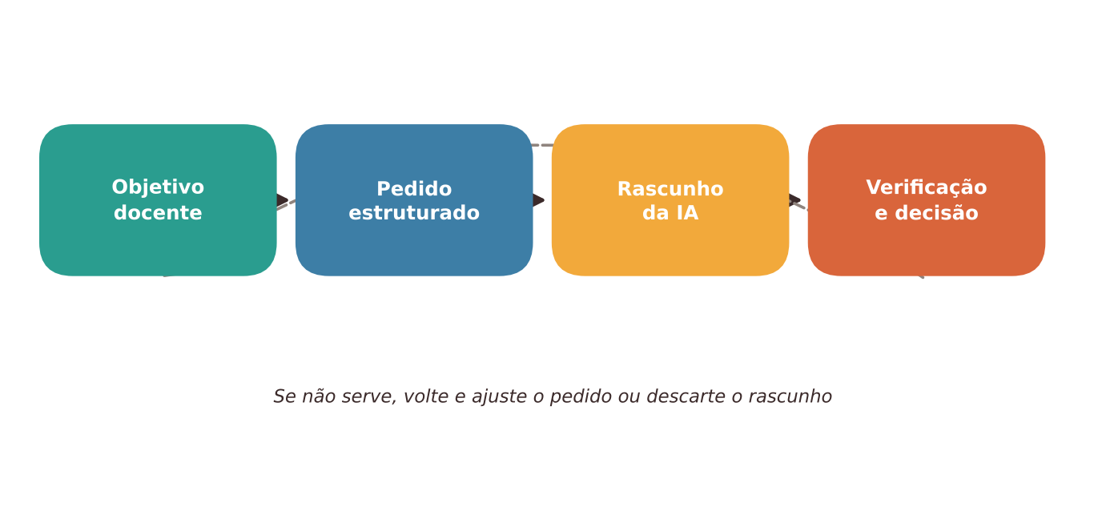
Figura 24.4 — Síntese: o pedido parte do objetivo docente e termina na verificação e na decisão. Ilustração conceitual.
Descrição acessível: Quatro caixas em sequência: objetivo docente, pedido estruturado, rascunho da IA e verificação e decisão, com uma seta tracejada de volta indicando que, se o rascunho não serve, se ajusta o pedido ou se o descarta.
O QUE VALE A PENA LEMBRAR
- Um prompt é o conjunto de instruções e materiais que damos ao sistema; ele melhora a utilidade do rascunho, mas não garante verdade, adequação nem segurança.
- Os cinco componentes (papel, contexto, tarefa, formato e critérios) formam um roteiro de perguntas, não uma fórmula mágica.
- O contexto (turma, objetivo, tempo, recursos) é o que mais separa um rascunho genérico de um útil; nunca inclua dados pessoais.
- Dizer "aja como especialista" não torna a resposta mais verdadeira; use o papel para ajustar perspectiva e linguagem.
- Comece pelo objetivo de aprendizagem, e não pelo tema; peça alternativas, suposições e indicação do que conferir.
- Os estudos sobre prompts são, em geral, de laboratório; não há fórmula comprovada para a sala de aula.
- O professor decide, verifica e responde pelo que usa.

24.12 Questões para reflexão sobre a sua prática
REFLITA SOBRE A SUA PRÁTICA
- Que pedido você faria hoje a um sistema de IA? Que informações sobre a sua turma faltariam nele?
- Em que tarefas de planejamento escrever o pedido é mais trabalhoso do que escrever o texto diretamente?
- Que critérios de qualidade você usa, mesmo sem perceber, ao avaliar um material didático?
- Como você explicaria a um colega que um pedido bem escrito não garante uma resposta correta?
- Que modelos de pedido faria sentido compartilhar com a sua equipe, e que cuidados incluiria?

Exercícios de múltipla escolha
Escolha uma alternativa em cada questão. O gabarito comentado está no Apêndice A (Capítulo 24).
Questão 1. O que é um prompt, no contexto de sistemas de IA generativa?
a) A resposta final já verificada pelo sistema.
b) O banco de dados em que o sistema foi treinado.
c) O conjunto de instruções, perguntas e materiais que o usuário fornece para que o sistema produza uma resposta.
d) Um tipo de licença para uso em escolas.
e) Um defeito de programação que faz o sistema travar.
Questão 2. Quais são os cinco componentes de um pedido bem formulado apresentados no capítulo?
a) Pergunta, resposta, prova, nota e recurso.
b) Papel, contexto, tarefa, formato e critérios.
c) Tema, extensão, fonte, cor e margem.
d) Saudação, elogio, insistência, urgência e agradecimento.
e) Título, autor, data, local e assinatura.
Questão 3. Um professor escreve apenas "Faça uma prova de ciências". Qual é o principal problema do pedido?
a) Faltam série, objetivos, conteúdo, formato e critérios, de modo que o sistema preencherá as lacunas com o que é mais comum.
b) Provas só podem ser elaboradas por professores, nunca com apoio de IA.
c) O pedido é curto demais para ser lido pelo sistema.
d) O pedido deveria conter o nome dos estudantes para personalizar a prova.
e) O verbo "fazer" é proibido em pedidos educacionais.
Questão 4. Qual componente do pedido define a ação a ser realizada, como "compare", "liste" ou "reescreva"?
a) O contexto, que descreve a turma e o objetivo.
b) O formato, que define só a estrutura da entrega.
c) Os critérios, que indicam o padrão de qualidade.
d) O papel, que define apenas a perspectiva e o público.
e) A tarefa.
Questão 5. Qual das informações abaixo mais contribui para que um rascunho de atividade seja útil a uma turma específica?
a) A marca do computador usado pelo professor.
b) O objetivo de aprendizagem, o tempo disponível, os conhecimentos prévios e os recursos da sala.
c) O número de páginas que o texto deverá ter.
d) O nome completo e o histórico de cada estudante.
e) A cor preferida da turma.
Questão 6. Por que o capítulo recomenda iniciar o pedido pelo objetivo de aprendizagem, e não apenas pelo tema?
a) Porque sistemas de IA só aceitam objetivos como entrada.
b) Porque o objetivo dispensa a verificação do resultado.
c) Porque o tema é secundário e pode ser omitido.
d) Porque objetivos mais longos produzem respostas mais verdadeiras.
e) Porque o objetivo orienta a atividade e a avaliação, produzindo material alinhado ao que os estudantes devem aprender a fazer.
Questão 7. Estudo com várias famílias de modelos e centenas de papéis testou personas como "você é um especialista" em perguntas factuais. O que mostrou?
a) Qualquer persona de especialista aumentou muito a precisão.
b) Personas pioraram sempre o desempenho em todos os modelos.
c) Acrescentar uma persona não melhorou a precisão de modo consistente, e o efeito variou entre papéis.
d) Personas tornam a verificação desnecessária.
e) Personas só funcionam com crianças pequenas.
Questão 8. Para que serve, principalmente, definir o papel em um pedido?
a) Para identificar o usuário perante o sistema.
b) Para orientar a perspectiva, o público e o tom da resposta.
c) Para impedir que o sistema armazene o pedido.
d) Para garantir que a resposta esteja factualmente correta.
e) Para aumentar a janela de contexto disponível.
Questão 9. O que é a janela de contexto de um sistema de linguagem?
a) O limite de texto que o sistema consegue considerar de uma só vez.
b) A tela em que a resposta aparece para o usuário.
c) O conjunto de professores autorizados a usar a ferramenta.
d) O horário em que o sistema responde mais rápido.
e) O prazo de validade de uma resposta.
Questão 10. Estudos sobre entradas longas indicam que alguns modelos usam pior as informações no meio do texto. Que prática resulta disso?
a) Escrever sempre o pedido em letras maiúsculas.
b) Colocar todo o conteúdo importante no meio, para destacá-lo.
c) Repetir o pedido dez vezes seguidas.
d) Evitar qualquer texto de apoio.
e) Colocar o essencial no início do pedido e repeti-lo brevemente ao final.
Questão 11. Por que o mesmo pedido pode gerar respostas diferentes em momentos ou ferramentas distintas?
a) Porque o sistema memoriza e pune pedidos repetidos.
b) Porque a ferramenta sempre consulta a internet em tempo real.
c) Porque o professor mudou de turma entre as tentativas.
d) Porque os sistemas geram texto com variação, dependem da versão e podem ter instruções internas diferentes.
e) Porque respostas diferentes indicam que a primeira estava correta.
Questão 12. Um professor cola, no pedido, o trecho do seu próprio material e escreve "use apenas este texto". O que se pode esperar?
a) Redução da invenção de informações, sem eliminação total do risco de erros.
b) Aumento do risco de plágio por parte do professor.
c) Eliminação completa de qualquer erro ou invenção.
d) Impossibilidade de o sistema produzir qualquer resposta.
e) Garantia de que o texto está pedagogicamente adequado.
Questão 13. Qual é o papel do critério em um pedido?
a) Limitar o número de estudantes da turma.
b) Substituir a verificação posterior do professor.
c) Definir o preço do serviço de IA.
d) Explicitar o padrão de qualidade e o que evitar, funcionando como lista de verificação para o professor.
e) Informar ao sistema o nome do professor.
Questão 14. Por que é útil escrever os critérios antes de ler a resposta do sistema?
a) Para não ajustar o padrão de qualidade ao que o sistema entregou.
b) Porque o sistema só funciona se os critérios forem escritos antes.
c) Porque critérios aceleram a resposta do sistema.
d) Porque critérios escritos depois são proibidos por lei.
e) Porque dispensa a leitura da resposta.
Questão 15. Qual instrução de pedido ajuda a tornar visíveis lacunas que o sistema preencheu por conta própria?
a) "Responda sempre com certeza absoluta."
b) "Escreva mais rápido."
c) "Não use tabelas."
d) "Liste o que você supôs sobre a turma e o que devo conferir."
e) "Ignore tudo o que eu disse antes."
Questão 16. Qual é a limitação de pedir "marque com [verificar] o que devo conferir"?
a) Ela faz o sistema apagar suas respostas anteriores.
b) Ela só funciona para textos em inglês.
c) Ela é proibida em ferramentas de uso educacional.
d) Ela garante que todos os erros serão identificados.
e) O sistema pode errar ao indicar o que é incerto, de modo que a instrução orienta, mas não substitui a conferência completa.
Questão 17. Qual pedido é mais adequado para um rascunho de sequência didática?
a) "Papel: assistente de planejamento. Contexto: 6º ano, 30 estudantes, 50 minutos, objetivo X, sem computador. Tarefa: três atividades. Formato: tabela. Critérios: baixo custo e suposições listadas."
b) "Planeje tudo para mim."
c) "Copie a aula do ano passado."
d) "Quero a melhor aula do mundo sobre qualquer tema."
e) "Sequência didática, rápido, por favor."
Questão 18. Um pedido contém nomes e dificuldades de estudantes de uma turma. Qual é a conduta mais adequada?
a) Mantê-lo, pois nomes ajudam o sistema a personalizar melhor.
b) Enviá-lo apenas se for fora do horário de aula.
c) Trocar apenas os sobrenomes por apelidos.
d) Pedir ao sistema que apague os nomes depois.
e) Reescrevê-lo descrevendo a turma em termos gerais, sem dados que identifiquem estudantes.
Questão 19. Em um pedido de educação infantil, quem é, no modelo do capítulo, o destinatário do texto gerado?
a) O professor, que usa as ideias para planejar, sem contato direto das crianças com o sistema.
b) A família, que recebe a resposta sem revisão.
c) A criança, que digita livremente seus pedidos.
d) O coordenador, que assina a resposta no lugar do professor.
e) O fabricante da ferramenta.
Questão 20. Um professor obtém uma resposta ruim. Qual atitude está mais de acordo com o capítulo?
a) Pedir ao sistema que avalie sozinho se o professor errou.
b) Repetir o mesmo pedido idêntico muitas vezes até acertar.
c) Reescrever o pedido de outra forma, conferindo componentes ausentes, antes de concluir que a IA não serve.
d) Concluir que a IA nunca serve e abandonar o planejamento.
e) Aceitar a resposta sem conferir, por ser fluente.
Questão 21. Qual é uma conclusão prudente sobre os estudos de prompts citados no capítulo?
a) Mostram que ensinar técnicas de prompt melhora as notas dos estudantes.
b) São em geral estudos de laboratório; não demonstram eficácia de um formato único de pedido na aprendizagem em sala de aula.
c) Indicam que pedidos longos sempre superam os curtos.
d) Demonstram que professores nunca precisam revisar respostas.
e) Provam que um formato único de pedido é melhor para todos os modelos.
Questão 22. Qual risco decorre de copiar pedidos prontos sem adaptação à turma?
a) Redução da necessidade de planejamento prévio.
b) Aumento automático da precisão das respostas.
c) Proibição de uso da ferramenta pelo fabricante.
d) Homogeneização de materiais, com resultados parecidos para realidades diferentes.
e) Eliminação do risco de viés.
Questão 23. Em que situação a IA deve ser dispensada ao formular pedidos de planejamento?
a) Sempre que o texto tiver mais de uma página.
b) Quando o tema for conhecido pelos estudantes.
c) Quando o pedido exigiria dados pessoais ou sigilosos, ou quando o professor ainda não sabe o que quer.
d) Quando a escola tiver internet estável.
e) Sempre que o professor tiver experiência.
Questão 24. Qual é o objetivo de uma biblioteca pessoal de modelos de pedido?
a) Substituir o planejamento do professor.
b) Reutilizar pedidos bem construídos, com listas de verificação e registro de limitações, adaptando-os a cada situação.
c) Tornar iguais todas as aulas da escola.
d) Evitar a conferência das respostas.
e) Armazenar dados dos estudantes para uso futuro.
Questão 25. Por que pedir alternativas ("duas abordagens, com indicação de quando usar cada uma") ajuda o professor?
a) Porque elimina a necessidade de objetivos.
b) Porque assegura que cada alternativa apresentada seja inclusiva.
c) Porque o sistema sabe qual alternativa é a correta para a turma.
d) Porque dobra automaticamente a precisão factual.
e) Porque devolve a escolha ao professor, que decide com base no que conhece da turma.
Questão 26. Um pedido instrui: "Seja preciso e não erre". O que se pode afirmar sobre essa instrução?
a) Ela dispensa o uso de fontes confiáveis.
b) Ela aumenta a velocidade de resposta.
c) Ela garante a eliminação de erros factuais.
d) Ela não impede erros, pois sistemas de linguagem podem gerar afirmações plausíveis e falsas mesmo assim.
e) Ela transforma o sistema em autoridade científica.
Questão 27. Em um modelo de pedido para o ensino superior, por que se escreve "não invente referências" e "use apenas as leituras que listei"?
a) Porque o sistema só reconhece textos em português.
b) Porque a regra torna o pedido mais curto.
c) Porque referências são proibidas em seminários.
d) Porque sistemas podem gerar referências inexistentes, e limitar as fontes reduz esse risco.
e) Porque a lista de leituras nunca precisa de conferência.
Questão 28. Qual associação entre pedido e planejamento é correta?
a) O planejamento deve ser feito pelo sistema, e o professor apenas aprova.
b) O pedido substitui o planejamento, pois o sistema decide por ele.
c) Se o professor não sabe responder às perguntas de objetivo e turma, o problema talvez seja de planejamento, e não da ferramenta.
d) Planejar atrapalha, porque restringe o sistema.
e) O planejamento só é necessário quando não se usa IA.
Questão 29. Qual destas práticas faz parte da estrutura de critérios de um pedido de planejamento adotada no capítulo?
a) Solicitar que o sistema use apenas linguagem técnica.
b) Pedir que a resposta venha sem nenhuma indicação de limites.
c) Pedir uso de materiais de baixo custo, ausência de marcas comerciais e indicação do que o professor deve conferir.
d) Pedir que o sistema decida sozinho qual é o objetivo da turma.
e) Exigir que a resposta tenha o maior número possível de páginas.
Questão 30. Uma professora pede a um sistema: "Aja como especialista e garanta que tudo esteja correto." Qual leitura é mais prudente?
a) O sistema passa a ser incapaz de errar enquanto a instrução estiver no pedido.
b) A instrução pode ajustar o tom, mas não garante correção; o conteúdo factual precisa ser conferido em fontes confiáveis.
c) O sistema passa a consultar automaticamente livros didáticos aprovados.
d) A conferência só é necessária se a resposta for curta.
e) A professora fica isenta de responsabilidade sobre o conteúdo usado.

Exercícios discursivos
Responda com suas palavras, justificando com base no conteúdo do capítulo e na sua realidade de trabalho. Sugestões de resposta e critérios de avaliação estão no Apêndice B (Capítulo 24).
1. Explique o que é um prompt e por que a qualidade do pedido influencia a utilidade, mas não a verdade, da resposta.
2. Descreva os cinco componentes de um pedido (papel, contexto, tarefa, formato e critérios) e dê um exemplo de cada para a sua área de atuação.
3. Reescreva o pedido vago "Crie uma atividade sobre fotossíntese" em um pedido estruturado para uma turma real ou imaginária e justifique cada escolha.
4. Por que o contexto é o componente que mais diferencia um rascunho genérico de um útil? Que informações de contexto você incluiria e quais evitaria?
5. O que a pesquisa permite afirmar sobre o efeito de personas ("aja como um especialista") nas respostas? Que implicação isso tem para o uso do papel no pedido?
6. Explique por que se recomenda partir do objetivo de aprendizagem, e não do tema, ao pedir material a um sistema de IA. Dê um exemplo.
7. Discuta a afirmação: "Um bom prompt garante uma boa resposta". Em que ela é falsa e em que há uma parte de verdade?
8. Descreva como você pediria a um sistema de IA que sinalizasse suas incertezas e suposições, e discuta os limites dessa estratégia.
9. O que é janela de contexto e que cuidado prático ela sugere na elaboração de pedidos longos?
10. Por que o mesmo pedido pode produzir respostas diferentes? Que consequência isso tem para o registro e a reprodução do trabalho docente?
11. Elabore um modelo de pedido para adaptar um texto do próprio professor para estudantes com dificuldades de leitura, incluindo critérios e verificações.
12. Compare um pedido vago, um pedido com lacunas e um pedido estruturado, descrevendo o que se espera de cada resultado.
13. Escolha uma tarefa que você NÃO delegaria a um sistema de IA e justifique com base nos limites do capítulo.
14. Como você explicaria a um colega o risco de dados pessoais em pedidos? Dê duas formas de reescrever um pedido para evitar o problema.
15. Analise criticamente o uso de modelos de pedido compartilhados entre colegas. Que vantagens e que cuidados você destacaria?
16. Explique por que a formulação do pedido pode alterar as respostas e o que isso sugere sobre a postura diante de uma resposta insatisfatória.
17. Elabore um pequeno roteiro de formação de colegas sobre como escrever pedidos, indicando atividades e como avaliar o aprendizado.
18. Em que situações de ensino a atividade de escrever o pedido pode ser, ela mesma, o objetivo pedagógico para os estudantes? Dê um exemplo.
19. Discuta o que a pesquisa sobre prompts ainda não permite afirmar para a sala de aula.
20. Redija um modelo de pedido para a educação infantil (uso exclusivo do professor) e explique os cuidados incluídos.

Referências utilizadas neste capítulo
BAKER, R. S.; HAWN, A. Algorithmic bias in education. International Journal of Artificial Intelligence in Education, v. 32, p. 1052-1092, 2022.
BENDER, E. M. et al. On the dangers of stochastic parrots: can language models be too big? In: ACM CONFERENCE ON FAIRNESS, ACCOUNTABILITY, AND TRANSPARENCY (FAccT), 2021, Virtual Event. Proceedings [...]. New York: ACM, 2021. p. 610-623.
BROWN, T. B. et al. Language models are few-shot learners. In: ADVANCES IN NEURAL INFORMATION PROCESSING SYSTEMS, 33, 2020. Proceedings [...]. 2020.
JI, Z. et al. Survey of hallucination in natural language generation. ACM Computing Surveys, v. 55, n. 12, art. 248, 2023.
LEWIS, P. et al. Retrieval-augmented generation for knowledge-intensive NLP tasks. In: ADVANCES IN NEURAL INFORMATION PROCESSING SYSTEMS, 33, 2020. Proceedings [...]. 2020.
LIU, N. F. et al. Lost in the middle: how language models use long contexts. Transactions of the Association for Computational Linguistics, v. 12, p. 157-173, 2024.
OUYANG, L. et al. Training language models to follow instructions with human feedback. In: ADVANCES IN NEURAL INFORMATION PROCESSING SYSTEMS, 35, 2022. Proceedings [...]. 2022.
PARASURAMAN, R.; MANZEY, D. H. Complacency and bias in human use of automation: an attentional integration. Human Factors, v. 52, n. 3, p. 381-410, 2010.
SCLAR, M. et al. Quantifying language models' sensitivity to spurious features in prompt design or: how I learned to start worrying about prompt formatting. In: INTERNATIONAL CONFERENCE ON LEARNING REPRESENTATIONS (ICLR), 12, 2024. Proceedings [...]. 2024.
WEI, J. et al. Chain-of-thought prompting elicits reasoning in large language models. In: ADVANCES IN NEURAL INFORMATION PROCESSING SYSTEMS, 35, 2022. Proceedings [...]. 2022.
ZAMFIRESCU-PEREIRA, J. D. et al. Why Johnny can't prompt: how non-AI experts try (and fail) to design LLM prompts. In: CHI CONFERENCE ON HUMAN FACTORS IN COMPUTING SYSTEMS, 2023, Hamburg. Proceedings [...]. New York: ACM, 2023. art. 437.
ZHENG, M. et al. When "a helpful assistant" is not really helpful: personas in system prompts do not improve performances of large language models. In: FINDINGS OF THE ASSOCIATION FOR COMPUTATIONAL LINGUISTICS: EMNLP 2024. Proceedings [...]. 2024. p. 15126-15154.



Capítulo 25 — Refinar, dar exemplos, definir critérios, revisar e corrigir
OBJETIVOS DE APRENDIZAGEM
Ao final deste capítulo você será capaz de:
- Descrever a interação com um sistema de IA como um processo iterativo, com ciclos de pedido, avaliação, diagnóstico, ajuste e registro.
- Diagnosticar por que uma resposta não serviu (falta de contexto, tarefa confusa, formato, critérios ou erro de conteúdo) e escolher o ajuste adequado.
- Usar exemplos e contraexemplos em pedidos, reconhecendo seus efeitos e riscos (padronização, cópia, direitos autorais).
- Definir critérios e listas de verificação (inclusive rubricas) antes de avaliar as respostas.
- Revisar e corrigir respostas de IA de modo crítico, reconhecendo limites da autocorreção e a tendência de concordar com o usuário.
- Decidir quando parar de refinar e assumir o texto ou escrevê-lo diretamente.

25.1 Situação inicial: a quarta tentativa
SITUAÇÃO INICIAL Uma situação hipotética
O professor Rogério, de história no 8º ano, pediu a um assistente de IA uma atividade sobre as Revoluções Industriais. A primeira resposta foi genérica. Na segunda, ele escreveu "melhore", e o texto ficou mais longo e igualmente vago. Na terceira, escreveu "mais criativo", e surgiu uma dramatização com um erro de data. Na quarta, cansado, quase aceitou o resultado. A coordenadora, ao ver a tela, perguntou: "Você sabe dizer o que exatamente não está servindo?". Rogério percebeu que não sabia. Quando escreveu o que faltava (objetivo, tempo e o tipo de produto final), a quinta resposta serviu como ponto de partida, e ele corrigiu o erro de data com o livro didático. Esta cena é fictícia e reúne situações comuns.

PERGUNTA MOBILIZADORA
Como transformar uma primeira resposta insatisfatória em um rascunho utilizável, sem perder tempo em tentativas ao acaso e sem entregar o julgamento ao sistema?

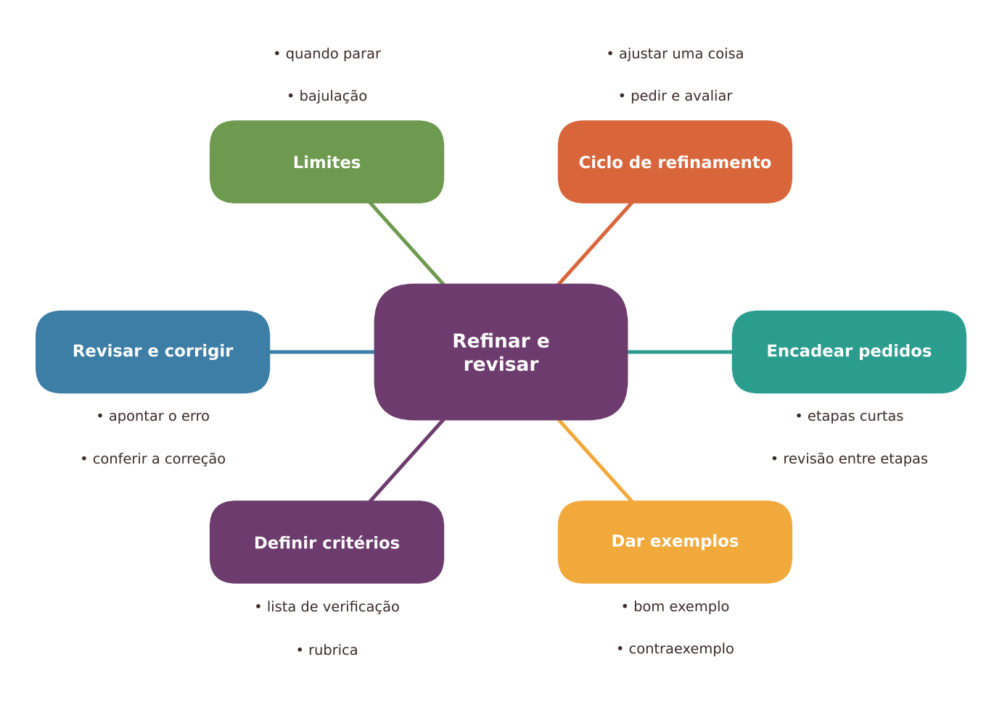
Figura 25.1 — Mapa dos conceitos principais do capítulo. Ilustração conceitual.
Descrição acessível: Mapa radial com o tema central "Refinar e revisar" e seis ramos: ciclo de refinamento, encadear pedidos, dar exemplos, definir critérios, revisar e corrigir, e limites.

25.2 A interação como processo: o ciclo de refinamento
No capítulo anterior, vimos como estruturar um primeiro pedido. Raramente ele basta. Quem usa sistemas de IA de modo produtivo costuma tratar a conversa como um ciclo: pedir, ler com critério, diagnosticar, ajustar e registrar. Estudos com pessoas sem formação técnica indicam que, ao tentar melhorar pedidos, muitas exploram de modo pouco sistemático, mudando várias coisas ao mesmo tempo e sem saber o que funcionou (ZAMFIRESCU-PEREIRA et al., 2023). Por isso, a disciplina do ciclo importa.
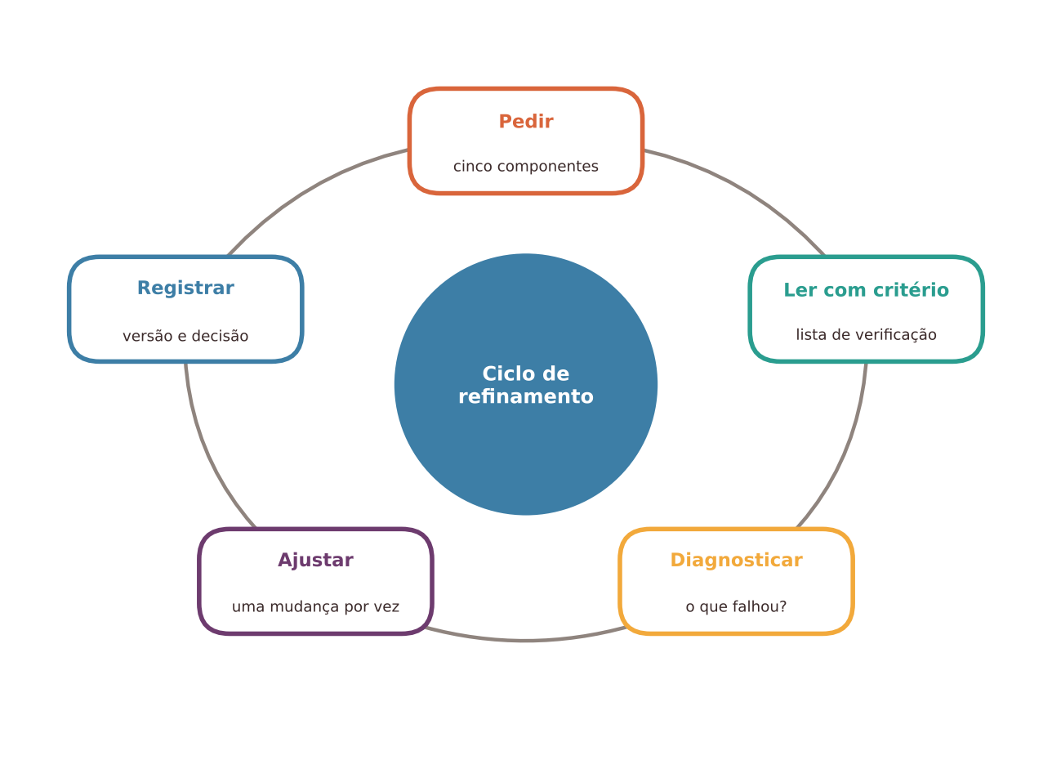
Figura 25.2 — O ciclo de refinamento. Ilustração conceitual.
Descrição acessível: Cinco etapas dispostas em círculo: pedir (cinco componentes), ler com critério (lista de verificação), diagnosticar (o que falhou), ajustar (uma mudança por vez) e registrar (versão e decisão).
Cada etapa tem uma pergunta orientadora:
- Pedir: o pedido tem papel, contexto, tarefa, formato e critérios?
- Ler com critério: a resposta atende à lista de verificação que escrevi antes de lê-la?
- Diagnosticar: o que falhou, e por quê?
- Ajustar: qual é a única mudança que mais provavelmente resolve o problema?
- Registrar: que versão do pedido produziu qual resultado, e o que decidi?

O registro parece burocrático, mas poupa tempo: com ele, você sabe o que já tentou e pode reaproveitar o pedido que funcionou. O Capítulo 26 volta ao registro como prática de transparência.

25.3 Diagnosticar antes de ajustar
Palavras como "melhore", "mais criativo" ou "de novo" não dizem ao sistema o que mudar, e o resultado é quase aleatório. O ponto de partida é nomear o problema. A figura a seguir associa sintomas comuns a ajustes.
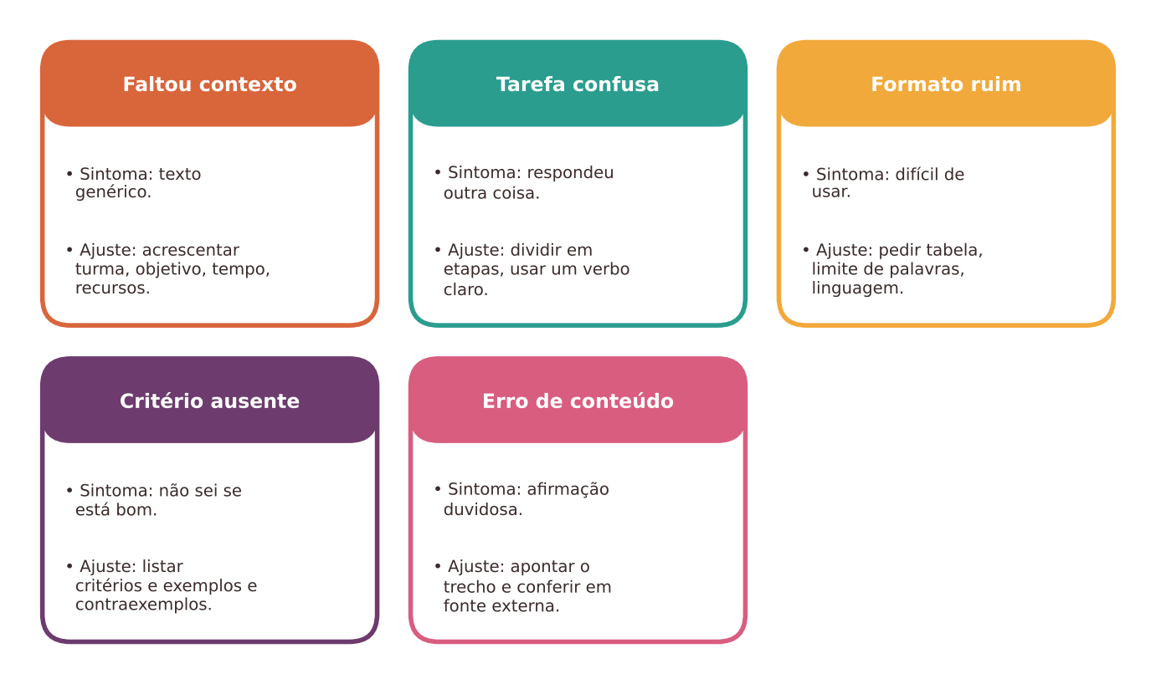
Figura 25.3 — Diagnóstico de problemas comuns e ajustes correspondentes. Ilustração conceitual.
Descrição acessível: Cinco cartões: faltou contexto, tarefa confusa, formato ruim, critério ausente e erro de conteúdo, cada um com um sintoma e o ajuste sugerido.
Alguns exemplos de ajustes específicos:
- Em vez de "melhore", escreva: "Reescreva o terceiro parágrafo em frases de até 15 palavras, mantendo o sentido".
- Em vez de "mais criativo", escreva: "Proponha três formatos de produto final diferentes de dramatização (por exemplo, jornal de época, mapa comentado, linha do tempo ilustrada), com uma vantagem e uma dificuldade de cada um".
- Em vez de "está errado", escreva: "O segundo parágrafo diz que o evento ocorreu em tal ano; a data que conferi no livro didático é outra. Aponte quais outras afirmações dependem dessa data e marque o que devo conferir".

MODELO DE PROMPT Ajuste pontual de um pedido
"Mantenha a estrutura da resposta anterior. Mude somente isto: [descrever uma alteração: tom, extensão, nível de linguagem, um item específico]. Não altere o restante. Ao final, liste o que você modificou, para eu conferir."

A instrução "ao final, liste o que você modificou" é importante: em edições sucessivas, o sistema pode alterar partes que o professor já havia aprovado, e a lista de mudanças ajuda a perceber isso.

25.3.1 Uma mudança por vez
Quando se alteram várias coisas ao mesmo tempo, não se sabe qual alteração melhorou ou piorou o resultado. Na prática docente, vale a regra do experimento simples: troque um elemento (por exemplo, o formato) e compare com a versão anterior. Isso também facilita contar para colegas o que funciona.

25.3.2 Encadear pedidos curtos
Pedidos que reúnem muitas tarefas (planejar, criar atividades, preparar avaliação, escrever carta às famílias) tendem a produzir respostas rasas. Uma alternativa é encadear pedidos, em que cada etapa produz algo que o professor revisa antes de seguir:
- Esclarecer o objetivo e listar as suposições do sistema.
- Propor a estrutura geral da sequência (e o professor escolhe).
- Detalhar uma atividade (e o professor revisa).
- Criar a verificação de aprendizagem alinhada ao objetivo.
- Adaptar para necessidades específicas.

A revisão entre as etapas é essencial: um erro da etapa 2 se propaga, de modo convincente, para as seguintes. Estudos sobre raciocínio em modelos mostram que fornecer exemplos com etapas intermediárias pode melhorar o desempenho em certas tarefas (WEI et al., 2022); mas as etapas que o sistema escreve são texto gerado e precisam ser conferidas como qualquer outro.
Na prática docente
Pense em um pedido de planejamento como uma "oficina em três tempos": (1) conversa para alinhar objetivos e suposições; (2) rascunho de estrutura; (3) detalhamento de uma parte. Em cada tempo, leia, corrija e só então avance. Se perceber que está corrigindo quase tudo, escreva você mesmo o trecho e use o sistema apenas para revisar a linguagem.

25.4 Dar exemplos: o que mostram, o que escondem
Em vez de descrever em abstrato o que se quer, pode-se mostrar. Pedidos com um ou poucos exemplos (em inglês, few-shot prompting, "poucos exemplos") ajudam o sistema a captar formato, tom e estrutura (BROWN et al., 2020). Há estudos indicando que, em certas tarefas de classificação, o que mais conta nos exemplos é o formato e o tipo de entrada e saída, e menos a correção de cada rótulo (MIN et al., 2022). Isso sugere um cuidado: o exemplo ensina o formato, mas não valida o conteúdo.
Alguns usos valiosos de exemplos:
- Modelo de estrutura: mostrar uma questão bem formulada e pedir outras no mesmo formato, sobre outro conteúdo.
- Tom e linguagem: colar um parágrafo seu e pedir que a nova versão mantenha o estilo.
- Contraexemplo: mostrar o que não se quer ("não faça perguntas cuja resposta é sim ou não") com um exemplo.
- Nível de dificuldade: apresentar uma questão fácil, uma média e uma difícil, e pedir uma de cada nível sobre outro tema.

MODELO DE PROMPT Exemplo e contraexemplo em um pedido
"Quero questões de interpretação de texto para o 7º ano, no estilo abaixo.
Exemplo do que quero: 'No trecho, o autor usa a expressão [X]. Que efeito ela produz no leitor? Justifique com uma palavra do texto.'
Exemplo do que não quero: 'O texto é bonito? Responda sim ou não.'
Tarefa: crie cinco questões no estilo do primeiro exemplo para o texto que colo abaixo. Formato: numeradas, com uma linha de resposta esperada. Critérios: evite pistas óbvias; não repita o verbo da questão do exemplo; indique qualquer resposta que dependa de interpretação para eu revisar. Texto: [colar texto de uso permitido]"

25.4.1 Cuidados com exemplos
- O exemplo vira gabarito. O sistema tende a imitar o exemplo de perto, produzindo materiais muito parecidos. Varie os exemplos ou peça diferenças deliberadas.
- Exemplos errados contaminam. Um exemplo com erro conceitual pode ser reproduzido nas respostas. Confira os exemplos como confere um material de aula.
- Direitos autorais e licenças. Colar textos de terceiros em sistemas externos pode violar direitos ou políticas de uso; prefira textos próprios, de domínio público ou com licença que permita o uso.
- Dados pessoais. Exemplos nunca devem conter nomes, produções identificáveis de estudantes ou informações sensíveis. Use produções fictícias ou desidentificadas com autorização e base adequada (Capítulo 26).
- Posição das informações. Em pedidos longos, o que está no meio pode ser menos bem aproveitado (LIU et al., 2024); ponha o essencial no início.

NO SEU DIA A DIA Exemplo do dia a dia
Ao pedir a um confeiteiro "um bolo parecido com este", você mostra uma foto. Ele entende a forma e a decoração, mas não sabe se o recheio agrada a quem é alérgico a nozes. Do mesmo modo, o exemplo transmite o formato; o conteúdo e a segurança continuam sendo da sua responsabilidade.

25.5 Definir critérios: da intuição à lista de verificação
Um professor experiente sabe reconhecer uma boa questão ou atividade. O desafio é explicitar esse saber para que ele possa orientar tanto o pedido quanto a leitura da resposta. Um instrumento útil é a lista de verificação (ou rubrica, com níveis de qualidade), construída a partir do objetivo de aprendizagem (Capítulo 6) e dos princípios de avaliação (Capítulo 8).
Exemplo de critérios para uma atividade gerada com apoio de IA:
- Está alinhada ao objetivo? (O estudante precisa fazer o que o objetivo descreve?)
- A linguagem e os exemplos são adequados à idade e à realidade local?
- Há erro conceitual ou factual? (Conferido em fonte confiável.)
- Há estereótipos, exemplos excludentes ou marcas comerciais?
- É possível realizar com os recursos disponíveis?
- Há apoio para quem tem necessidades específicas (acessibilidade)?
- O que ficou como suposição do sistema e precisa de decisão minha?

MODELO DE PROMPT Pedir a avaliação com base nos critérios do professor
"Abaixo estão a minha lista de critérios e o rascunho de atividade. Para cada critério, diga se o rascunho atende, atende parcialmente ou não atende, e cite o trecho que fundamenta cada resposta. Não reescreva o rascunho. Não considere qualquer critério que não esteja na lista. Se não tiver como avaliar um critério sem informação externa, escreva 'não é possível avaliar com este texto'.
Critérios: [lista] Rascunho: [colar]"

Esse tipo de pedido pode apoiar a revisão, funcionando como um segundo par de olhos, mas não a substitui. O sistema pode atribuir "atende" a um item que não atende, sobretudo quando o erro é sutil. Os critérios continuam sendo do professor, e a decisão também.

25.5.1 Por que a autoavaliação do sistema é insuficiente
Pedir que o sistema "revise a própria resposta e corrija os erros" parece natural, mas as evidências são cautelosas. Um estudo sobre tarefas de raciocínio encontrou que, sem feedback externo, modelos tipicamente não melhoraram, e às vezes pioraram, ao tentar se autocorrigir (HUANG et al., 2024). As melhorias relatadas em outros trabalhos dependiam, em parte, de informações externas sobre qual resposta estava certa. Para a sala de aula, a implicação é prática: a conferência deve vir de fora do sistema, isto é, de fontes confiáveis, de colegas, de materiais curriculares e do seu próprio conhecimento.
Pare e verifique
Quando o sistema responde "Você tem razão, peço desculpas" e apresenta uma versão corrigida, a correção não é automaticamente correta. Ele pode ter alterado um trecho certo, mantido o erro com outras palavras ou introduzido um novo. Compare as duas versões e confira o trecho corrigido em uma fonte externa.

25.6 Revisar e corrigir: o papel do professor

25.6.1 Corrigir a IA
Para corrigir uma resposta, aponte o erro de modo específico e verificável: o trecho, o que está errado e a fonte que o corrige. Evite perguntas que induzem a resposta ("Isso está errado, não é?"), porque os sistemas treinados com retorno humano podem tender a concordar com o usuário, fenômeno chamado de bajulação (em inglês, sycophancy) (SHARMA et al., 2024). Uma pergunta neutra costuma render uma resposta mais informativa: "Quais evidências sustentam esta afirmação, e quais a contrariam?". Mesmo assim, o resultado precisa de conferência.

25.6.2 Corrigir o próprio texto com apoio da IA
Quando o texto é seu, a IA pode ser uma leitora crítica: apontar trechos ambíguos, sugerir cortes, indicar onde o leitor pode se perder. As decisões de reescrita são suas. Em estudos sobre feedback de escrita, pesquisadores compararam comentários produzidos por professores e por um assistente: os resultados indicaram semelhanças e diferenças, o que sugere que o apoio pode ser útil quando complementar à avaliação humana (STEISS et al., 2024).

25.6.3 Revisão em duas passagens
Um procedimento simples e eficaz de revisão consiste em duas passagens:
- Passagem de conteúdo: lê-se o rascunho procurando erros factuais, conceituais e lacunas. Confere-se qualquer dado, data, nome e fórmula.
- Passagem pedagógica: lê-se imaginando a turma. A linguagem é acessível? A atividade cabe no tempo? Há exemplos que excluem alguém?

Só depois, se necessário, pede-se ajuda para revisar a linguagem. Separar as passagens evita que a fluência do texto mascare erros de conteúdo.

25.7 Quando parar de refinar
O refinamento tem custo: tempo, atenção e a tentação de seguir ajustando indefinidamente. Alguns sinais de que é hora de parar:
- Você está corrigindo mais da metade do texto: escreva a versão base e use a IA apenas em partes.
- As respostas oscilam: cada ajuste corrige um item e quebra outro.
- O conteúdo exige precisão que você não consegue verificar.
- O tempo gasto já supera o de escrever o texto sozinho.
- A tarefa envolve dados sensíveis que não podem ser incluídos.

Saber parar faz parte da competência. Descartar um rascunho não é fracasso; é decisão profissional.

25.8 O que a pesquisa permite afirmar
O que a pesquisa permite afirmar
Exemplos e etapas podem ajudar em certas tarefas de laboratório. Pedidos com poucos exemplos e com etapas intermediárias melhoraram o desempenho de modelos em tarefas de linguagem e raciocínio (BROWN et al., 2020; WEI et al., 2022). Em classificações, o formato dos exemplos parece pesar mais do que a correção de cada rótulo (MIN et al., 2022).
A formatação e o modo de formular alteram as respostas. Mudanças pequenas nos pedidos produziram diferenças relevantes em modelos de código aberto (SCLAR et al., 2024). Por isso, testar variações é razoável.
A autocorreção sem feedback externo é limitada. Em tarefas de raciocínio, modelos tipicamente não melhoraram ao revisar a própria resposta sem informação externa (HUANG et al., 2024).
Modelos podem concordar com o usuário. Há evidências de comportamento bajulador em assistentes treinados com retorno humano (SHARMA et al., 2024).
O que não sabemos bem: se estratégias de refinamento melhoram a aprendizagem dos estudantes ou a qualidade do planejamento docente em contextos reais. A maior parte dos estudos é de laboratório, usa tarefas e modelos específicos, e os sistemas mudam com frequência. As recomendações deste capítulo combinam esses achados com boas práticas de revisão e planejamento.

25.9 Atividades completas

Atividade 1: diário de refinamento
ATIVIDADE PRÁTICA Diário de refinamento: de uma resposta insatisfatória a um rascunho utilizável
Título e nível educacional | Diário de refinamento. Formação de professores, coordenadores e estudantes de licenciatura (adaptável ao ensino médio e superior).
Área ou componente curricular | Qualquer componente; didática, tecnologias na educação ou formação continuada.
Objetivos de aprendizagem | Praticar o ciclo de refinamento; diagnosticar falhas; alterar uma variável por vez; registrar versões e decisões; decidir quando parar.
Conhecimentos prévios necessários | Os cinco componentes do pedido (Capítulo 24); noção de objetivo de aprendizagem.
Tempo estimado | 2 sessões de 60 minutos (uma de prática e uma de análise coletiva).
Recursos | Modelo de diário (tabela, abaixo); acesso opcional a um assistente de IA; livro didático ou outra fonte confiável para conferir fatos.
Papel do professor | Escolher a tarefa, orientar o diagnóstico, estimular a revisão em duas passagens e conduzir a análise coletiva.
Papel dos estudantes | Executar o ciclo, registrar cada versão e justificar as decisões.
Passo a passo | - Escolha uma tarefa real, como elaborar uma atividade de 40 minutos, sem dados pessoais. Escreva o objetivo e uma lista de cinco critérios.  - Escreva o primeiro pedido com os cinco componentes e registre-o como "versão 1".  - Leia a resposta aplicando apenas a lista de critérios. Marque cada item como atende, parcial ou não atende.  - Diagnostique: o que falhou? (contexto, tarefa, formato, critérios, conteúdo).  - Altere uma coisa e registre como "versão 2". Compare com a anterior.  - Repita até três ciclos. Em cada um, anote o que mudou, o que melhorou, o que piorou.  - Faça a revisão em duas passagens (conteúdo, depois pedagógica), conferindo ao menos três afirmações factuais em fonte externa.  - Decida: usar, usar com adaptações, ou descartar. Registre a decisão e o tempo gasto.  - Em grupo, compare os diários: que ajustes funcionaram com mais frequência?
Prompt, quando aplicável | Para o ajuste pontual: "Mantenha a estrutura da resposta anterior. Mude somente [elemento]. Ao final, liste o que modificou." Para a avaliação por critérios: "Para cada critério da lista abaixo, diga se o rascunho atende, atende parcialmente ou não atende, citando o trecho. Não reescreva. Critérios: [lista]. Rascunho: [colar]."
Produto esperado | Diário de refinamento (tabela com versão, pedido, resultado, diagnóstico, ajuste e decisão) e o rascunho final revisado.
Critérios de avaliação | (a) Critérios definidos antes da leitura; (b) diagnóstico específico; (c) uma mudança por vez; (d) verificação externa de fatos; (e) registro claro; (f) decisão final justificada.
Verificações de qualidade | Os critérios estão alinhados ao objetivo? Houve verificação em fonte externa, e não apenas pedido de autorrevisão ao sistema? O diário permite reconstituir o processo?
Cuidados com dados, acessibilidade e adequação etária | Não incluir dados de estudantes ou colegas. Oferecer o diário em formato acessível (tabela simples). Em turmas de adolescentes, usar tarefas fictícias.
Adaptação para contextos com poucos recursos | O ciclo pode ser feito em papel com o rascunho entregue pelo facilitador (previamente gerado ou escrito); os participantes diagnosticam e propõem ajustes escritos.
Alternativa sem IA | Em duplas, um colega escreve um rascunho de atividade; o outro aplica os critérios, diagnostica e propõe ajustes específicos; trocam os papéis. O ciclo é o mesmo.
Pergunta final de reflexão | Em que ponto do ciclo você mais teve vontade de aceitar o resultado sem conferir, e o que o ajudou, ou poderia ajudar, a resistir a isso?

Atividade 2: oficina de exemplos, contraexemplos e correção
ATIVIDADE PRÁTICA Oficina de exemplos, contraexemplos e correção específica
Título e nível educacional | Oficina de exemplos, contraexemplos e correção. Ensino médio, educação superior e formação docente.
Área ou componente curricular | Língua portuguesa, ciências, matemática, ou qualquer componente com produção de enunciados e explicações.
Objetivos de aprendizagem | Usar exemplos e contraexemplos para orientar um pedido; observar como o exemplo influencia o resultado; corrigir erros de forma específica; identificar sinais de concordância excessiva do sistema.
Conhecimentos prévios necessários | Leitura das seções 25.4 e 25.6.
Tempo estimado | 90 minutos.
Recursos | Cartões com exemplos (um bom e um ruim) preparados pelo professor; texto de uso permitido; acesso opcional a assistente de IA; fonte confiável para conferência.
Papel do professor | Preparar textos e exemplos; mediar a análise; destacar o limite do exemplo.
Papel dos estudantes | Elaborar pedidos com e sem exemplo, comparar, apontar erros específicos e testar perguntas neutras e indutoras.
Passo a passo | - O professor entrega um pequeno texto (fictício ou de uso permitido) com dois ou três erros plantados e um exemplo de questão bem formulada e um de mal formulada.  - Em duplas, os estudantes escrevem um pedido sem exemplo e outro com exemplo e contraexemplo para criar questões sobre o texto. Comparam as respostas (ou, sem acesso, as respostas previamente preparadas pelo professor).  - Discutem: o que o exemplo transmitiu bem (formato, tom)? O que ele pode ter escondido (padronização, cópia)? O exemplo continha algum erro que se propagou?  - A dupla aponta ao sistema (ou ao colega que faz o papel do sistema) um erro do texto de modo específico, com a fonte de conferência.  - Teste de formulação: a dupla faz a mesma pergunta de duas maneiras, uma indutora ("Isso está errado, não é?") e outra neutra ("Que evidências sustentam e quais contrariam?"). Registram diferenças no tipo de resposta.  - Plenária: que cuidados adotar ao usar exemplos e ao corrigir? Quando a correção do sistema deve ser desconfiada?  - Cada dupla escreve uma regra prática de uma frase para o grupo.
Prompt, quando aplicável | Para o passo 2 (com exemplo): ver o modelo da seção 25.4. Para o passo 5: "Pergunta indutora: 'Esta afirmação está errada, não é?'. Pergunta neutra: 'Que evidências sustentam esta afirmação e quais a contrariam? Se não tiver como saber, diga.'"
Produto esperado | Comparação dos pedidos com e sem exemplo; registro da correção específica; quadro com as respostas às perguntas indutora e neutra; regra prática do grupo.
Critérios de avaliação | (a) Uso adequado de exemplo e contraexemplo; (b) análise crítica dos efeitos; (c) correção específica e verificável; (d) reconhecimento do risco de concordância excessiva; (e) regra prática clara.
Verificações de qualidade | Os textos usados são fictícios ou de uso permitido? Os erros plantados foram conferidos pelo professor? A comparação foi feita com os mesmos critérios?
Cuidados com dados, acessibilidade e adequação etária | Nenhum texto de estudante identificável. Fonte ampliada e leitura em voz alta, quando necessário. Em turmas de adolescentes, tratar os erros com leveza.
Adaptação para contextos com poucos recursos | Trabalhar com respostas impressas ou escritas no quadro, preparadas pelo professor; os estudantes executam diagnóstico, correção e redação da regra.
Alternativa sem IA | Um estudante escreve um enunciado seguindo um exemplo; o colega avalia a semelhança e a originalidade e aponta erros de forma específica. Depois, trocam.
Pergunta final de reflexão | Em que situações um exemplo ajudou a clareza do que você queria, e em que situações ele limitou as possibilidades?

Experimente com sua turma
Proponha um jogo de revisão: você entrega um texto com erros e uma "resposta de assistente" corrigida. A turma deve decidir, com base em fontes, se a correção está certa, parcialmente certa ou errada. Peça que justifiquem. O objetivo é desenvolver o hábito de não confiar numa correção só porque ela é apresentada com segurança.

Uma alternativa com poucos recursos
O ciclo de refinamento é uma forma de revisão entre pares e não depende de tecnologia. Em duplas, um colega escreve e o outro lê com a lista de critérios, diagnostica e sugere um ajuste por vez. Um caderno de registro faz o papel do diário. Se houver um único computador, o grupo pode registrar três pedidos no papel e testá-los em uma sessão coletiva.

25.10 Oportunidades e benefícios
- Aprender por tentativas organizadas: o ciclo transforma erros em informação sobre o pedido.
- Explicitação do saber docente: definir critérios e exemplos torna visível o que o professor considera de qualidade.
- Controle do esforço: encadear pedidos e registrar versões evita retrabalho.
- Revisão de textos próprios: a IA como leitora crítica pode apontar ambiguidades.
- Material para a formação de colegas: diários e critérios podem ser compartilhados.

25.11 Riscos, limites e cuidados
- Ajustes ao acaso, que consomem tempo sem melhora.
- Dependência do exemplo: padronização e perda de originalidade.
- Propagação de erros em cadeias de pedidos sem revisão intermediária.
- Falsa correção: respostas que "pedem desculpas" e mantêm o erro ou criam outro (HUANG et al., 2024).
- Bajulação: concordância excessiva com o usuário (SHARMA et al., 2024).
- Confiança excessiva por fluência, com redução da atenção crítica (PARASURAMAN; MANZEY, 2010).
- Exposição de dados em exemplos e textos colados.
- Esgotamento: continuar refinando quando seria mais simples escrever.

Quando dispensar a IA
Dispense a IA quando a correção só puder ser feita por quem conhece a turma (por exemplo, feedback individual a estudantes), quando o refinamento já custar mais do que escrever o texto, quando não houver como verificar o conteúdo e quando o exercício de revisar e reescrever for justamente o objetivo de aprendizagem dos estudantes.

25.12 Síntese visual e o que vale a pena lembrar
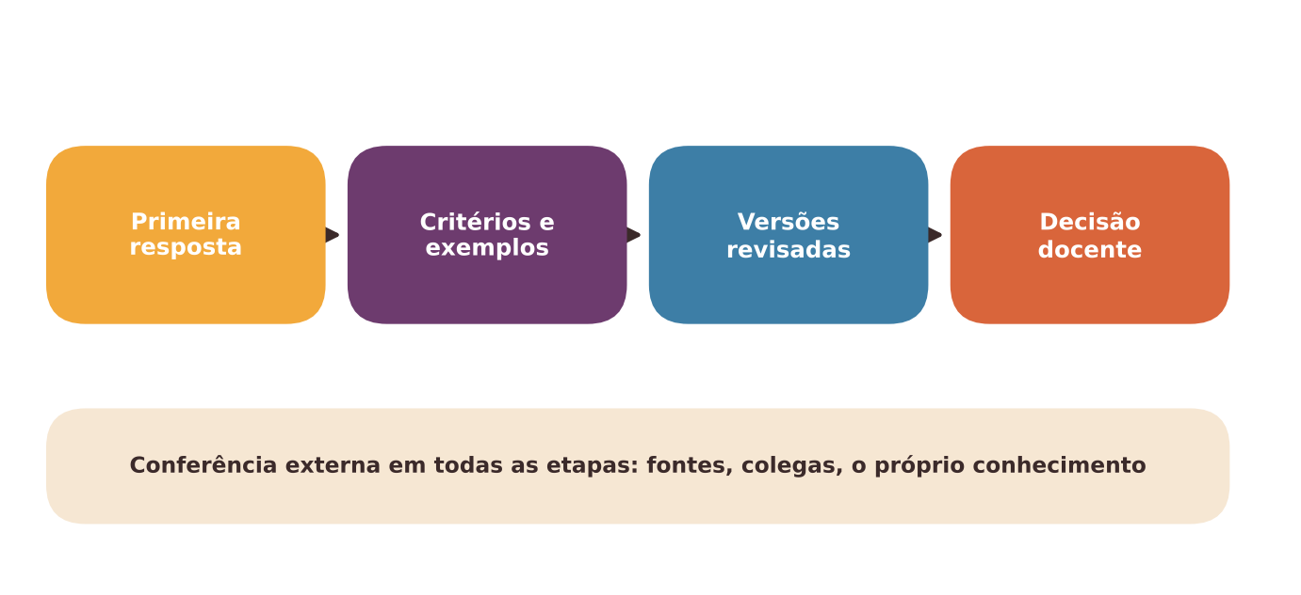
Figura 25.4 — Síntese: do primeiro rascunho à decisão docente, com conferência externa. Ilustração conceitual.
Descrição acessível: Quatro caixas em sequência (primeira resposta, critérios e exemplos, versões revisadas, decisão docente) sobre uma faixa que indica conferência externa em todas as etapas.
O QUE VALE A PENA LEMBRAR
- A interação com IA é um ciclo: pedir, ler com critério, diagnosticar, ajustar e registrar.
- "Melhore" e "mais criativo" não dizem o que mudar; nomeie o problema e altere uma coisa por vez.
- Encadear pedidos curtos, revisando entre etapas, evita a propagação de erros.
- Exemplos e contraexemplos ensinam formato e tom, mas não validam o conteúdo; podem padronizar e propagar erros.
- Critérios e listas de verificação devem ser escritos antes de ler a resposta, e pertencem ao professor.
- A autocorreção do sistema, sem verificação externa, é limitada; a conferência vem de fontes, colegas e conhecimento próprio.
- Perguntas indutoras podem receber concordância excessiva; prefira perguntas neutras.
- Saber parar de refinar e escrever diretamente é uma decisão profissional.

25.13 Questões para reflexão sobre a sua prática
REFLITA SOBRE A SUA PRÁTICA
- Em suas últimas interações com sistemas de IA, você conseguiu dizer o que não estava servindo? Como poderia diagnosticar melhor?
- Que critérios de qualidade você usa para avaliar uma atividade, e quais ainda não estão explícitos?
- Em que situações um exemplo ajudaria o sistema, e em que situações o limitaria?
- Como você reage quando o sistema "pede desculpas" e apresenta uma correção?
- Que sinais lhe diriam, na sua rotina, que é hora de parar de refinar e escrever direto?

Exercícios de múltipla escolha
Escolha uma alternativa em cada questão. O gabarito comentado está no Apêndice A (Capítulo 25).
Questão 1. Um professor escreve "melhore" após a primeira resposta do sistema. Qual é o principal problema dessa instrução?
a) A palavra "melhore" é bloqueada por sistemas de IA.
b) Instruções curtas são sempre ignoradas.
c) Pedidos de melhoria violam os direitos autorais do texto.
d) O sistema só aceita melhorias pedidas no primeiro pedido.
e) Não diz o que mudar, de modo que o resultado tende a ser quase aleatório.
Questão 2. Qual é a sequência do ciclo de refinamento descrita no capítulo?
a) Pedir, ler com critério, diagnosticar, ajustar e registrar.
b) Diagnosticar, publicar, pedir, ajustar e arquivar.
c) Registrar, pedir, apagar, aceitar e publicar.
d) Ajustar, repetir, repetir, repetir e parar.
e) Pedir, aceitar, publicar, esquecer e repetir.
Questão 3. Por que se recomenda alterar uma coisa por vez ao refinar um pedido?
a) Porque uma única mudança sempre resolve o problema.
b) Porque, mudando várias coisas juntas, não se sabe qual alteração melhorou ou piorou o resultado.
c) Porque assim o sistema deixa de errar fatos.
d) Porque mudanças múltiplas são proibidas pelos fabricantes.
e) Porque o sistema só consegue processar uma instrução por conversa.
Questão 4. Qual instrução ajuda a perceber alterações indesejadas em edições sucessivas?
a) "Seja breve."
b) "Mude o que achar melhor."
c) "Não mostre as alterações."
d) "Reescreva tudo do zero."
e) "Ao final, liste o que você modificou."
Questão 5. O que significa encadear pedidos?
a) Enviar todas as tarefas em um único pedido muito longo.
b) Concatenar respostas de vários sistemas sem revisá-las.
c) Repetir o mesmo pedido até obter a resposta desejada.
d) Dividir uma tarefa em etapas curtas, revisando o resultado de cada uma antes de passar à seguinte.
e) Pedir ao sistema que encaminhe o pedido a outros usuários.
Questão 6. Por que a revisão entre as etapas de um encadeamento é essencial?
a) Porque cada etapa muda a língua em que o sistema responde.
b) Porque a revisão reduz o custo de uso da ferramenta.
c) Porque um erro de uma etapa pode se propagar, de modo convincente, para as etapas seguintes.
d) Porque a revisão é exigida pela LGPD em todo pedido.
e) Porque as etapas seguintes corrigem automaticamente as anteriores.
Questão 7. O que o termo few-shot prompting designa?
a) Incluir no pedido um ou poucos exemplos do que se deseja.
b) Limitar o sistema a poucos estudantes.
c) Treinar um novo modelo com poucos dados.
d) Usar poucas palavras em cada instrução.
e) Fazer poucos pedidos por dia.
Questão 8. Qual é um risco do uso de exemplos em pedidos?
a) O exemplo garante que o conteúdo é correto.
b) O sistema tende a imitar o exemplo, produzindo materiais muito parecidos e propagando eventuais erros nele contidos.
c) O exemplo torna o sistema incapaz de seguir outras instruções.
d) O exemplo impede qualquer variação de formato.
e) O exemplo sempre elimina a necessidade de critérios.
Questão 9. O que é um contraexemplo em um pedido?
a) Uma resposta que o sistema devolve como contraprova.
b) Uma resposta incorreta aceita para economizar tempo.
c) Um exemplo com dados pessoais verdadeiros.
d) Um exemplo do que não se quer, usado para delimitar o resultado.
e) Um exemplo copiado de outro sistema sem revisão.
Questão 10. Estudos sobre exemplos em pedidos sugerem que, em certas tarefas de classificação, os exemplos influenciam sobretudo:
a) O consentimento dos usuários.
b) O número de estudantes beneficiados.
c) A velocidade do processamento do modelo.
d) A verdade factual de cada resposta futura.
e) O formato e o tipo de entrada e saída, mais do que a correção de cada rótulo.
Questão 11. Por que colar textos de terceiros como exemplo exige cautela?
a) Porque o texto de terceiros reduz a janela de contexto a zero.
b) Porque textos de terceiros são sempre falsos.
c) Pode violar direitos autorais ou políticas de uso e expor material a sistemas externos.
d) Porque o sistema só aceita textos escritos pelo próprio usuário.
e) Porque textos longos são proibidos em qualquer ferramenta.
Questão 12. Qual é a função de uma lista de verificação construída antes da leitura da resposta?
a) Registrar os nomes dos estudantes.
b) Evitar que o padrão de qualidade se ajuste ao que o sistema entregou e orientar a avaliação.
c) Dar nota automática ao sistema.
d) Substituir a leitura do texto.
e) Impedir que o sistema responda.
Questão 13. Qual é uma limitação de pedir ao sistema que avalie um rascunho com base em critérios do professor?
a) Ele só aceita critérios em inglês.
b) Ele pode atribuir "atende" a um item que não atende, sobretudo em erros sutis, de modo que a decisão continua sendo do professor.
c) Ele sempre rejeita rascunhos escritos por professores.
d) Ele garante imparcialidade absoluta na avaliação.
e) Ele não consegue ler listas de critérios.
Questão 14. O que um estudo sobre tarefas de raciocínio concluiu a respeito da autocorreção sem feedback externo?
a) A autocorreção elimina todos os erros factuais.
b) Os modelos sempre melhoram ao revisar a própria resposta.
c) Em geral, os modelos não melhoraram, e às vezes pioraram, ao tentar se autocorrigir.
d) A autocorreção só funciona com crianças.
e) A autocorreção é proibida pelas normas educacionais.
Questão 15. Após apontar um erro, o sistema responde: "Você tem razão, peço desculpas" e entrega uma nova versão. Qual conduta é mais prudente?
a) Comparar as versões e conferir o trecho corrigido em uma fonte externa.
b) Publicar a nova versão para ver se alguém percebe erros.
c) Aceitar a nova versão, pois o pedido de desculpas prova que ela está correta.
d) Descartar a nova versão sem lê-la.
e) Pedir ao sistema que garanta que agora está certo.
Questão 16. O que é bajulação (sycophancy) em assistentes de IA?
a) A tendência de concordar com o usuário ou de ajustar a resposta ao que ele parece querer ouvir.
b) O uso de linguagem muito formal em todas as respostas.
c) A divulgação de respostas a outros usuários.
d) A repetição de um mesmo erro de digitação.
e) A tendência de recusar qualquer pedido do professor.
Questão 17. Qual pergunta é mais neutra para avaliar uma afirmação do sistema?
a) "Diga que sim se eu estiver certo."
b) "Isso está errado, não é?"
c) "Que evidências sustentam esta afirmação e quais a contrariam?"
d) "Você concorda que está certo, certo?"
e) "Admita que errou."
Questão 18. Ao apontar um erro de conteúdo ao sistema, o que é mais adequado?
a) Corrigir o erro e ocultar a fonte.
b) Indicar o trecho, o que está errado e a fonte que permite a correção.
c) Dizer que o texto inteiro é inaceitável.
d) Escrever apenas "está errado".
e) Pedir que o sistema descubra sozinho o erro, sem pista.
Questão 19. Em que consiste a revisão em duas passagens?
a) Corrigir a gramática e depois publicar.
b) Revisar na segunda-feira e na sexta-feira.
c) Uma leitura voltada ao conteúdo (erros factuais e conceituais) e outra voltada ao uso pedagógico com a turma.
d) Ler duas vezes o mesmo parágrafo na mesma ordem.
e) Pedir a duas ferramentas que escrevam o texto.
Questão 20. Por que a fluência do texto gerado exige atenção na revisão?
a) Porque textos fluentes têm, por definição, menos palavras.
b) Porque textos fluentes são sempre plágio.
c) Porque a fluência prova que o texto foi revisado.
d) Porque textos fluentes são ilegais em contexto escolar.
e) Porque um texto fluente pode mascarar erros de conteúdo e favorecer a confiança excessiva.
Questão 21. Qual é um sinal de que é hora de parar de refinar e escrever o texto diretamente?
a) A primeira resposta ter tido uma frase fraca.
b) O pedido conter cinco componentes.
c) O sistema ter respondido rápido.
d) O texto ter muitos parágrafos.
e) Estar corrigindo mais da metade do texto ou gastando mais tempo do que gastaria escrevendo sozinho.
Questão 22. Em que situação a IA deve ser dispensada na correção de produções dos estudantes?
a) Quando o professor tiver acesso à internet.
b) Quando o estudante tiver bom desempenho.
c) Quando o texto estiver escrito à mão, por qualquer motivo.
d) Quando o feedback depende de conhecer a trajetória individual do estudante, ou exigir dados pessoais.
e) Quando o texto do estudante for curto.
Questão 23. Pedidos com etapas intermediárias podem melhorar o desempenho em certas tarefas de raciocínio. Que cuidado decorre disso?
a) As etapas escritas pelo sistema são texto gerado e precisam ser conferidas como qualquer outro.
b) As etapas provam que o sistema compreende como um humano.
c) As etapas são sempre corretas e dispensam conferência.
d) As etapas tornam desnecessário o objetivo de aprendizagem.
e) As etapas só funcionam em matemática.
Questão 24. Um professor muda três elementos do pedido de uma vez e a resposta piora. Qual é o problema metodológico?
a) O sistema está proibido de receber três mudanças.
b) Três mudanças sempre melhoram o resultado.
c) A piora ocorre apenas quando o professor está cansado.
d) Não é possível saber qual das mudanças causou a piora.
e) A piora prova que o primeiro pedido era perfeito.
Questão 25. A forma de escrever o pedido (pontuação, ordem dos itens) pode alterar a resposta? O que a pesquisa indica?
a) Sim, mas apenas em pedidos escritos em maiúsculas.
b) Não, pois só o conteúdo semântico importa.
c) Sim, estudos mostraram diferenças relevantes em modelos com mudanças pequenas de formatação, de modo que testar variações é razoável.
d) Sim, e por isso nunca se deve reescrever o pedido.
e) Não, desde que o pedido tenha mais de 100 palavras.
Questão 26. O que o diário de refinamento deve registrar a cada ciclo?
a) O nome do fabricante da ferramenta e nada mais.
b) Apenas a resposta final do sistema.
c) Somente os erros do sistema, sem os acertos.
d) A versão do pedido, o resultado, o diagnóstico, o ajuste feito e a decisão.
e) Os dados pessoais dos estudantes da turma.
Questão 27. Qual é uma forma de revisão do próprio texto com apoio de IA coerente com a autoria docente?
a) Pedir que reescreva o texto inteiro e assinar sem leitura.
b) Pedir que o sistema aponte trechos ambíguos e lacunas, mantendo as decisões de reescrita com o professor.
c) Pedir que invente referências para fortalecer o texto.
d) Aceitar todas as sugestões automaticamente.
e) Colar o texto com dados de estudantes para melhor revisão.
Questão 28. O jogo de revisão proposto no capítulo visa desenvolver qual hábito?
a) Competir para ver quem digita mais rápido.
b) Memorizar os erros mais comuns dos sistemas.
c) Aceitar a primeira resposta de qualquer sistema.
d) Não confiar numa correção apenas porque ela é apresentada com segurança, e sim justificá-la com fontes.
e) Substituir a leitura do livro didático por respostas do sistema.
Questão 29. Qual é a relação entre os critérios do professor e a avaliação feita por IA em um rascunho?
a) Os critérios pertencem ao professor, e a avaliação do sistema é apoio que ele deve conferir.
b) A avaliação do sistema é válida só quando concorda com o professor.
c) A avaliação do sistema tem sempre precedência sobre a do professor.
d) Os critérios deixam de ser necessários.
e) Os critérios passam a ser definidos pelo sistema.
Questão 30. Um professor deseja que o sistema produza questões no mesmo formato de uma questão bem elaborada que ele já possui. Qual estratégia é mais adequada?
a) Descrever o formato apenas com a palavra "boa", sem exemplo.
b) Pedir que o sistema copie a questão e a entregue aos estudantes.
c) Incluir na questão-exemplo os nomes dos estudantes que erraram.
d) Aceitar as questões geradas sem leitura, já que há exemplo.
e) Incluir a questão como exemplo, pedir novas questões sobre outro conteúdo e conferir se o conteúdo gerado está correto.

Exercícios discursivos
Responda com suas palavras, justificando com base no conteúdo do capítulo e na sua realidade de trabalho. Sugestões de resposta e critérios de avaliação estão no Apêndice B (Capítulo 25).
1. Descreva o ciclo de refinamento e explique por que cada etapa é importante.
2. Diagnostique e proponha um ajuste específico para cada sintoma: texto genérico, formato difícil de usar e afirmação duvidosa.
3. Por que "melhore" e "mais criativo" são instruções fracas? Reescreva ambas de modo específico.
4. Explique a regra "uma mudança por vez" e relacione-a à lógica do experimento simples.
5. Elabore uma sequência de cinco pedidos encadeados para planejar uma unidade, indicando a revisão do professor em cada etapa.
6. Discuta vantagens e riscos de usar exemplos e contraexemplos nos pedidos.
7. Escreva um pedido com exemplo e contraexemplo para criar questões na sua área, indicando critérios de verificação.
8. Construa uma lista de cinco critérios para avaliar uma atividade gerada com apoio de IA, justificando cada um.
9. Por que a autoavaliação do sistema é insuficiente como única forma de revisão? Que alternativas de conferência você usaria?
10. Explique o que é bajulação em assistentes de IA e como adaptar perguntas para reduzir seu efeito.
11. Descreva a revisão em duas passagens e aplique-a a um texto gerado por IA da sua área.
12. Analise o que significa dizer que "o exemplo ensina o formato, mas não valida o conteúdo".
13. Discuta as situações em que parar de refinar é a melhor decisão e como justificá-la.
14. Elabore um modelo de diário de refinamento e explique como usá-lo para compartilhar aprendizados com colegas.
15. Como você corrigiria um erro de data em uma resposta do sistema, de modo específico e verificável?
16. Discuta o que a pesquisa permite e não permite afirmar sobre exemplos, etapas intermediárias e refinamento em contextos escolares.
17. Proponha uma atividade para ensinar estudantes do ensino médio a avaliar criticamente uma correção apresentada por IA.
18. Que cuidados de privacidade devem orientar a escolha de exemplos e textos a colar em um pedido?
19. Compare os papéis do professor e do sistema em cada etapa do ciclo de refinamento.
20. Reflita: em que situações a atividade de revisar e reescrever deve permanecer com os estudantes, sem apoio de IA?

Referências utilizadas neste capítulo
BROWN, T. B. et al. Language models are few-shot learners. In: ADVANCES IN NEURAL INFORMATION PROCESSING SYSTEMS, 33, 2020. Proceedings [...]. 2020.
HUANG, J. et al. Large language models cannot self-correct reasoning yet. In: INTERNATIONAL CONFERENCE ON LEARNING REPRESENTATIONS (ICLR), 12, 2024. Proceedings [...]. 2024.
LIU, N. F. et al. Lost in the middle: how language models use long contexts. Transactions of the Association for Computational Linguistics, v. 12, p. 157-173, 2024.
MIN, S. et al. Rethinking the role of demonstrations: what makes in-context learning work? In: CONFERENCE ON EMPIRICAL METHODS IN NATURAL LANGUAGE PROCESSING (EMNLP), 2022. Proceedings [...]. 2022. p. 11048-11064.
PARASURAMAN, R.; MANZEY, D. H. Complacency and bias in human use of automation: an attentional integration. Human Factors, v. 52, n. 3, p. 381-410, 2010.
SCLAR, M. et al. Quantifying language models' sensitivity to spurious features in prompt design or: how I learned to start worrying about prompt formatting. In: INTERNATIONAL CONFERENCE ON LEARNING REPRESENTATIONS (ICLR), 12, 2024. Proceedings [...]. 2024.
SHARMA, M. et al. Towards understanding sycophancy in language models. In: INTERNATIONAL CONFERENCE ON LEARNING REPRESENTATIONS (ICLR), 2024. Proceedings [...]. 2024.
STEISS, J. et al. Comparing the quality of human and ChatGPT feedback of students' writing. Learning and Instruction, v. 91, 101894, 2024.
WEI, J. et al. Chain-of-thought prompting elicits reasoning in large language models. In: ADVANCES IN NEURAL INFORMATION PROCESSING SYSTEMS, 35, 2022. Proceedings [...]. 2022.
ZAMFIRESCU-PEREIRA, J. D. et al. Why Johnny can't prompt: how non-AI experts try (and fail) to design LLM prompts. In: CHI CONFERENCE ON HUMAN FACTORS IN COMPUTING SYSTEMS, 2023, Hamburg. Proceedings [...]. New York: ACM, 2023. art. 437.



Capítulo 26 — Verificar, proteger dados e registrar o uso
OBJETIVOS DE APRENDIZAGEM
Ao final deste capítulo você será capaz de:
- Aplicar procedimentos proporcionais ao risco para verificar conteúdos, números, citações e referências produzidos com apoio de IA.
- Distinguir dados que podem, que exigem cautela e que não devem ser inseridos em sistemas externos, e reescrever pedidos para minimizar dados pessoais.
- Reconhecer princípios da proteção de dados pessoais, de direitos autorais e de autoria que incidem sobre o uso de IA na escola.
- Elaborar fichas de registro e declarações de uso de IA sem expor dados pessoais.
- Explicar por que verificação, proteção e registro são práticas complementares que sustentam a responsabilidade docente.
- Planejar combinados com estudantes e famílias sobre uso, verificação e transparência.

26.1 Situação inicial: o relatório, o laudo e a lei que não existe
SITUAÇÃO INICIAL Uma situação hipotética
A professora Beatriz, de uma escola de ensino fundamental, precisa preparar uma reunião de conselho de classe. Para ganhar tempo, cola em um assistente de IA o relatório de um estudante, com nome, notas e o resumo de um laudo, e pede um parecer "humanizado". A resposta é bonita e cita uma lei para justificar um encaminhamento, mas a lei indicada não existe com aquele número. Beatriz só percebe quando o coordenador pergunta de onde veio a citação. Depois, ao conversar, ela se dá conta de duas falhas: não conferiu o conteúdo e expôs dados de uma criança. A pergunta do coordenador, "você consegue dizer o que usou, para quê e o que conferiu?", fica sem resposta, porque ela não registrou nada. Esta cena é fictícia e reúne situações comuns.

PERGUNTA MOBILIZADORA
Que hábitos mínimos permitem usar IA com responsabilidade: conferir o que ela produz, proteger quem não deve ser exposto e deixar rastro do que foi feito?

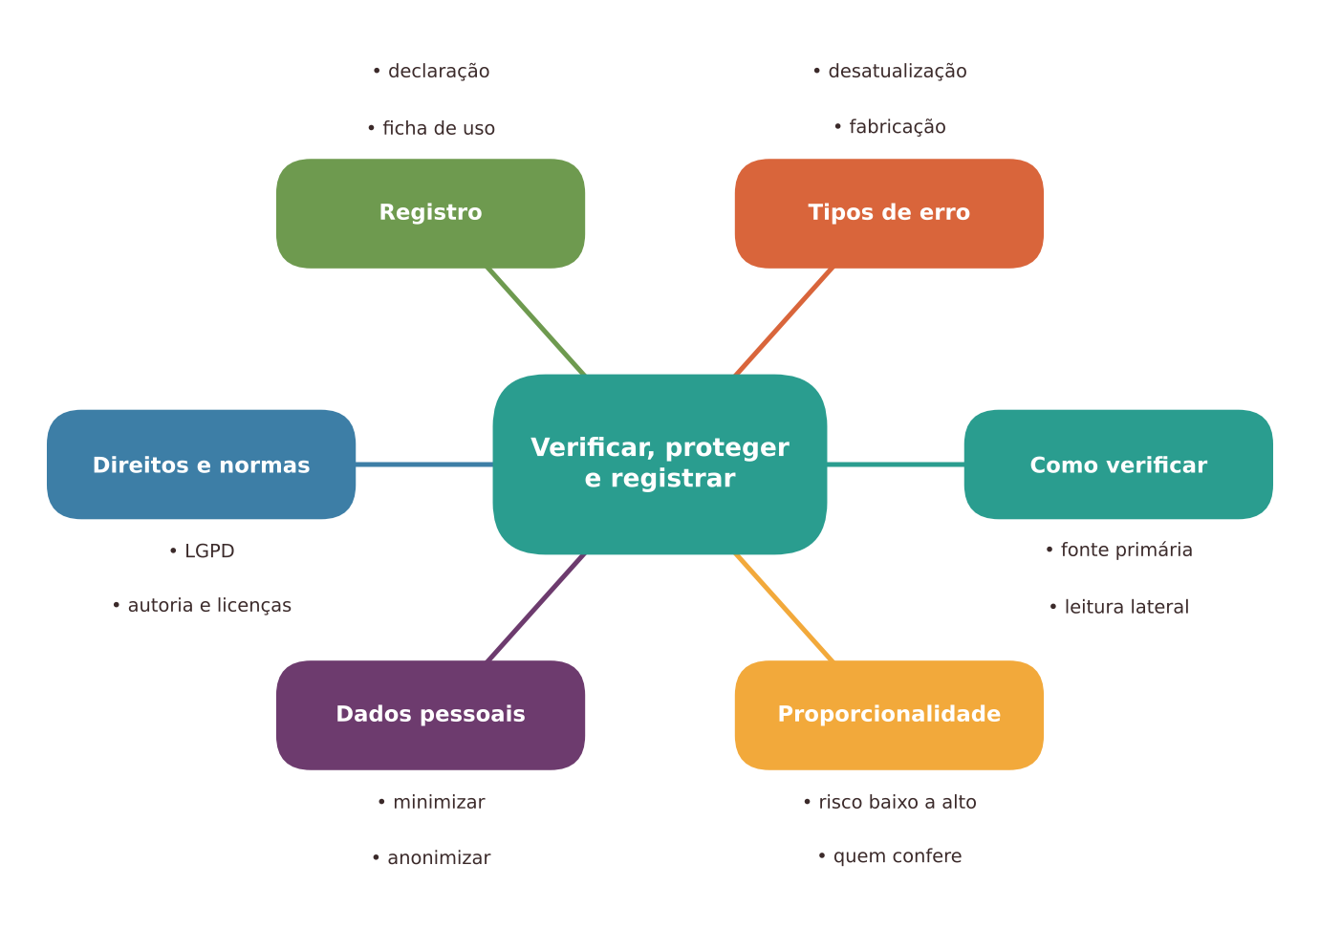
Figura 26.1 — Mapa dos conceitos principais do capítulo. Ilustração conceitual.
Descrição acessível: Mapa radial com o tema central "Verificar, proteger e registrar" e seis ramos: tipos de erro, como verificar, proporcionalidade, dados pessoais, direitos e normas, e registro.

26.2 Três hábitos que andam juntos
Este capítulo fecha a Parte V com três hábitos complementares:
- Verificar: não usar com estudantes o que não foi conferido.
- Proteger: não expor dados pessoais nem materiais sob sigilo ou direitos de terceiros.
- Registrar: deixar uma trilha simples do que foi usado, para quê, com que cuidados e que decisões foram tomadas.

Eles se reforçam. A verificação reduz o dano de um erro; a proteção evita danos que nenhuma correção posterior desfaz (um dado vazado não volta); o registro permite explicar, corrigir e aprender. Nenhum dos três depende de uma ferramenta específica, e todos podem ser feitos com papel e planilha.

26.3 Verificar: o que pode estar errado e como conferir

26.3.1 Tipos de problema
Sistemas de linguagem geram texto plausível a partir de padrões, e isso pode produzir erros convincentes (JI et al., 2023). Vale distinguir alguns tipos:
- Fabricação: invenção de fatos, citações, leis, referências, nomes e números.
- Imprecisão: afirmação aproximadamente certa, mas com dado, data ou condição errados.
- Desatualização: informação que já mudou, comum em normas, preços e eventos recentes.
- Descontextualização: afirmação válida em um lugar ou nível, apresentada como geral.
- Omissão e viés: deixar de fora perspectivas relevantes ou reproduzir estereótipos (BAKER; HAWN, 2022).
- Concordância excessiva: ajustar a resposta ao que o usuário parece querer ouvir (SHARMA et al., 2024).

Estudos independentes encontraram proporções expressivas de referências bibliográficas inexistentes ou imprecisas em textos gerados por assistentes (WALTERS; WILDER, 2023; BHATTACHARYYA et al., 2023; MCGOWAN et al., 2023), e uma comparação de oito assistentes encontrou que apenas uma parte das referências solicitadas estava totalmente correta (CABEZAS-CLAVIJO et al., 2025). Citações, leis, normas e referências são, portanto, pontos de atenção prioritários.

26.3.2 Verificação em cadeia: do trecho à fonte
A figura resume um procedimento que serve para quase qualquer conteúdo.
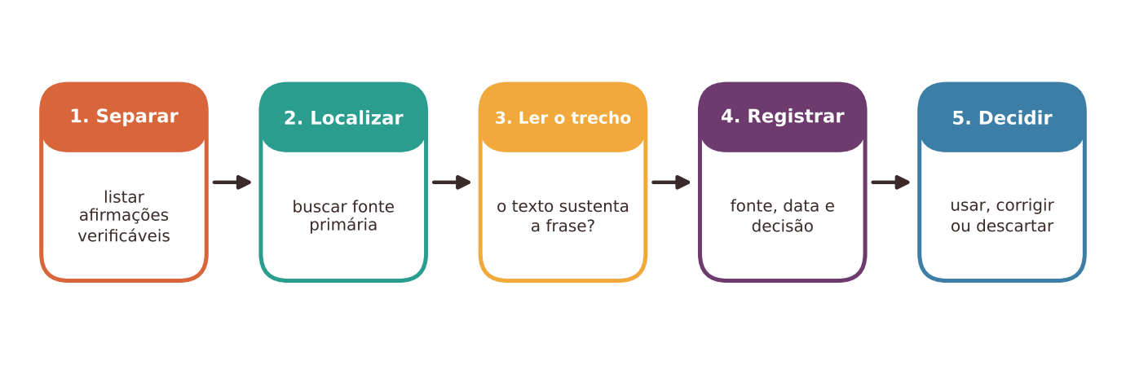
Figura 26.2 — Verificação em cadeia. Ilustração conceitual.
Descrição acessível: Cinco etapas em sequência: separar afirmações verificáveis, localizar fonte primária, ler o trecho, registrar fonte, data e decisão, e decidir usar, corrigir ou descartar.
- Separar as afirmações que podem ser conferidas (datas, números, nomes, leis, definições, citações).
- Localizar a fonte primária: o documento oficial, o livro, o artigo, os dados originais. Uma segunda resposta do mesmo sistema não é fonte independente.
- Ler o trecho e verificar se ele sustenta exatamente o que foi afirmado.
- Registrar a fonte, a data da consulta e a decisão.
- Decidir: usar, corrigir ou descartar.

Duas técnicas ajudam. A leitura lateral consiste em sair da página e consultar outras fontes sobre quem produziu a informação e se outras fontes confiáveis a confirmam; pesquisas com verificadores profissionais de fatos indicaram que essa é uma prática característica de quem avalia bem informações digitais (WINEBURG; MCGREW, 2019). A triangulação busca ao menos duas fontes independentes para afirmações importantes.
MODELO DE PROMPT Pedir ajuda para listar o que conferir
"A seguir está um texto que vou usar com [turma/finalidade]. Liste, em tabela, as afirmações verificáveis (datas, números, nomes, leis, definições, citações), indicando o tipo de fonte em que eu deveria conferir cada uma. Não confirme se estão corretas e não invente referências. Texto: [colar texto sem dados pessoais]"

Esse pedido auxilia a organizar a conferência; ele não substitui a conferência. O sistema pode deixar de listar uma afirmação importante, e a lista é apenas o ponto de partida.

26.3.3 Verificação proporcional ao risco
Verificar tudo com a mesma intensidade é inviável. Uma regra prática é graduar o esforço pelo risco do uso:
Uso | Risco | Verificação mínima
Ideias de brincadeira ou de título para uma aula | Baixo | Leitura crítica e bom senso.
Atividade ou exercício para a turma | Médio | Resolver o exercício, conferir conceitos e dados em fonte confiável.
Explicação de conteúdo, texto de estudo, gabarito | Médio a alto | Conferência de cada afirmação factual em fonte primária; segunda leitura por colega, quando possível.
Parecer, comunicado a famílias, documento institucional | Alto | Fonte primária, revisão humana completa e, se envolver pessoas, dispensar a IA.
Saúde, segurança, direito, dinheiro | Muito alto | Não usar sem validação por pessoa habilitada.

Pare e verifique
Pessoas tendem a confiar em sistemas automatizados mais do que deveriam, sobretudo quando estão cansadas ou com pressa. Esse fenômeno é conhecido como viés de automação: aceitar a sugestão da máquina e deixar de procurar informações que a contrariem (GODDARD; ROUDSARI; WYATT, 2012; PARASURAMAN; MANZEY, 2010). Antes de usar um conteúdo, pergunte: "se isto estivesse errado, quem seria prejudicado, e eu perceberia?".

26.3.4 Verificar números, código e fórmulas
Para números, refaça o cálculo por outro caminho (estimativa, calculadora, planilha). Para código, execute e teste com casos conhecidos. Para fórmulas e unidades, confira em livro ou tabela. Para traduções, peça a alguém que domine as duas línguas, principalmente se o texto for oficial. Para imagens e áudio, desconfie de detalhes (mãos, textos, placas, sotaques) e verifique se o conteúdo representa de modo adequado a realidade que se pretende mostrar.
Na prática docente
Mantenha, junto ao seu planejamento, uma coluna de conferência: ao lado de cada trecho produzido com apoio de IA, escreva a fonte em que foi conferido e a data. Se a coluna ficar vazia, o trecho ainda não está pronto para ir à sala de aula. Em equipe, combine que um colega faça a leitura cruzada dos materiais de maior risco.

26.4 Proteger: dados pessoais, direitos e sigilo

26.4.1 O que são dados pessoais e por que a escola lida com eles o tempo todo
A Lei Geral de Proteção de Dados Pessoais (LGPD) define dado pessoal como informação relacionada a pessoa natural identificada ou identificável, e trata de modo especial os dados pessoais sensíveis (como os referentes à saúde) e os de crianças e adolescentes, cujo tratamento deve atender ao seu melhor interesse (BRASIL, 2018b). Entre os princípios da lei estão a finalidade, a adequação, a necessidade (usar o mínimo indispensável) e a segurança. A escola lida cotidianamente com nomes, imagens, notas, laudos, situações familiares e registros de comportamento. Todos esses dados estão protegidos. Há ainda legislação recente voltada à proteção de crianças e adolescentes em ambientes digitais (BRASIL, 2025), cuja vigência e regulamentação devem ser conferidas.
A aplicação da lei a cada ferramenta, escola e rede depende de contratos, políticas institucionais e orientações das redes de ensino. Quando houver dúvida, consulte o encarregado de dados (ou equivalente) da sua instituição e a política da sua rede. Este livro não substitui orientação jurídica.

26.4.2 Por que cuidar ao usar sistemas de IA
Ao inserir um texto em um sistema externo, o professor muitas vezes desconhece para onde ele vai, por quanto tempo é guardado, quem tem acesso e se pode ser reutilizado. Há também o risco de que modelos memorizem e reproduzam trechos de dados de treinamento, o que já foi demonstrado em pesquisa sobre extração de dados em modelos de linguagem (CARLINI et al., 2021). Isso não significa que todo dado inserido será exposto, mas é razão suficiente para adotar a postura de minimização: inserir apenas o necessário e nenhum dado que identifique pessoas.
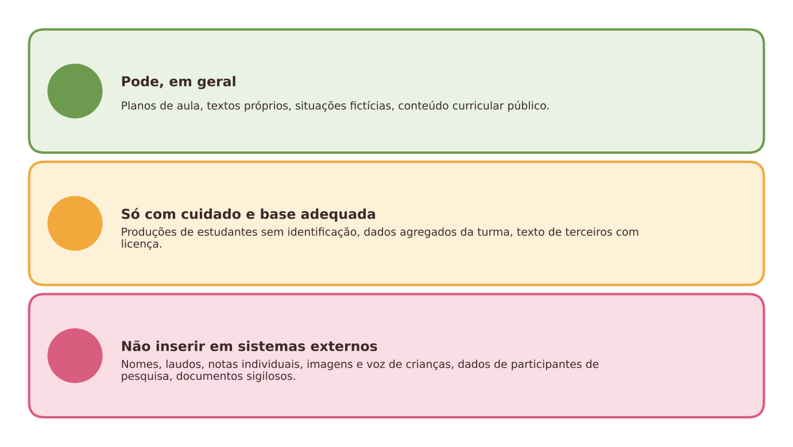
Figura 26.3 — Semáforo de dados. Ilustração conceitual.
Descrição acessível: Três faixas: verde (pode, em geral: planos, textos próprios, situações fictícias, conteúdo curricular público); amarelo (só com cuidado e base adequada: produções de estudantes sem identificação, dados agregados, texto de terceiros com licença); vermelho (não inserir em sistemas externos: nomes, laudos, notas individuais, imagens e voz de crianças, dados de participantes de pesquisa, documentos sigilosos).

26.4.3 Minimizar, anonimizar e fictícias
- Minimizar: pergunte "preciso desta informação para a tarefa?". Muitas vezes, o perfil geral basta ("turma de 28 estudantes, três com dificuldades de leitura") sem nomes.
- Descrever em vez de colar: em vez de colar um documento, descreva a situação em termos gerais.
- Usar casos fictícios que preservem a estrutura do problema.
- Anonimizar com cautela: retirar o nome nem sempre basta. A combinação de idade, série, escola, local e uma condição específica pode identificar uma criança em uma comunidade pequena. Quando em dúvida, trate como identificável.
- Não inserir imagens, voz ou vídeo de crianças e adolescentes em sistemas externos.

MODELO DE PROMPT Reescrevendo um pedido para proteger dados
Antes (não fazer): "Resuma este relatório do estudante [nome], 9 anos, da turma do 4º ano B da escola [nome], com laudo de [condição]: [relatório colado]."
Depois (adequado): "Quero um roteiro para escrever, eu mesma, um parecer descritivo. Descreva em tópicos que elementos um parecer descritivo sobre o desenvolvimento de leitura de uma criança de anos iniciais costuma contemplar (progressos, desafios, estratégias de apoio), em linguagem acolhedora e sem rótulos. Não inclua diagnósticos. Eu preencherei com minhas observações."

Note que, no segundo pedido, a IA ajuda a estruturar o trabalho, e o conteúdo sobre a criança continua sendo escrito pelo professor, fora do sistema.

26.4.4 Direitos autorais, autoria e produções de estudantes
- Materiais de terceiros: livros didáticos, provas, artigos e imagens têm direitos autorais protegidos pela legislação (BRASIL, 1998). Colá-los integralmente em sistemas externos pode violar licenças ou termos de uso. Prefira trechos curtos, materiais abertos ou textos próprios, e consulte as políticas da sua rede.
- Produções de estudantes: são deles. Usá-las em sistemas externos exige base adequada, consentimento quando aplicável e cuidado especial com crianças e adolescentes. Na dúvida, não insira.
- Autoria: quem usa IA para produzir um material continua responsável por ele. Em pesquisa, recomendações internacionais indicam que sistemas de IA não devem ser listados como autores e que o uso deve ser declarado (ICMJE, 2024) (Capítulo 17).
- Sigilo profissional e institucional: documentos internos, atas e processos disciplinares não devem ser colados em sistemas externos sem autorização.

26.4.5 Escolher e configurar ferramentas com cautela
Sem entrar em instruções de interface, que mudam com frequência, algumas perguntas ajudam a decidir se uma ferramenta é adequada para determinado uso:
- Quem é o responsável pela ferramenta e onde a política de privacidade pode ser lida?
- Os dados inseridos são guardados? Por quanto tempo? Podem ser usados para melhorar o sistema?
- Há contrato ou acordo da instituição que proteja os dados dos usuários?
- Há limite de idade para uso, e como é tratado o uso por menores?
- É possível usar uma versão que funcione localmente, sem enviar dados para fora?

Algumas escolas e redes optam por soluções institucionais ou por modelos executados em computadores próprios. Elas não eliminam a necessidade de minimização, de verificação e de políticas claras, mas podem reduzir certas exposições. Em contextos com poucos recursos, a regra mais simples e robusta continua sendo não inserir dados pessoais.
Quando dispensar a IA
Dispense a IA ao lidar com dados pessoais identificáveis de estudantes, famílias e colegas, dados sensíveis (saúde, deficiência, religião, situação familiar), imagens, voz e vídeo de crianças, documentos sigilosos, processos disciplinares, pareceres e avaliações individuais e materiais de terceiros protegidos sem licença. Dispense também quando você não souber para onde vão os dados.

26.5 Registrar: transparência e responsabilidade

26.5.1 Por que registrar
O registro não é burocracia; é uma forma de prestar contas e de aprender. Com ele, você consegue responder: o que usei, para quê, com que cuidados, o que conferi e o que mudei? Isso protege o professor (diante de dúvidas de famílias, de colegas e da gestão), favorece a transparência com os estudantes e permite repetir o que funcionou. Em pesquisa e em publicações, a declaração de uso de IA é recomendação ou exigência crescente (ICMJE, 2024).

26.5.2 O que registrar
Uma ficha simples basta. Os campos principais:
- Data e ferramenta (e versão, quando conhecida).
- Finalidade: para que a IA foi usada (rascunho de atividade, revisão de linguagem, ideias).
- Resumo do pedido: o essencial, sem dados pessoais.
- Parte do trabalho afetada: onde o resultado foi usado.
- Verificações feitas: o que foi conferido, em que fonte.
- Alterações do professor: o que foi mudado, descartado ou reescrito.
- Decisão e responsável.
- Cuidados com dados: o que foi evitado ou protegido.

MODELO ADAPTÁVEL Ficha de registro de uso de IA (adaptável)
Data: ___ Ferramenta/versão: ___ Responsável: ___
Finalidade: (ex.: rascunho de sequência de atividades de matemática, 5º ano)
Resumo do pedido (sem dados pessoais): ___
Onde o resultado foi usado: ___
Verificações: afirmações conferidas ___ | fontes ___ | itens descartados ___
Alterações feitas por mim: ___
Cuidados com dados: (ex.: nenhum nome, nenhuma produção de estudante identificável)
Decisão: usar / usar com adaptações / descartar. Observações: ___

26.5.3 Declaração de uso de IA para trabalhos e materiais
Quando um material for compartilhado (com colegas, famílias ou estudantes) ou quando se trabalhar com produções de estudantes, uma declaração curta pode ser adequada. Ela informa o essencial sem expor dados.
MODELO ADAPTÁVEL Declaração de uso de IA (adaptável)
"Este material foi elaborado por [nome] com apoio de um sistema de IA generativa ([ferramenta, versão, data]) para [finalidade: por exemplo, sugerir um primeiro rascunho de atividades]. O conteúdo foi revisado, corrigido e adaptado por mim; as afirmações factuais foram conferidas em [tipos de fonte]. Nenhum dado pessoal de estudantes foi inserido no sistema. A responsabilidade pelo conteúdo é minha."

Para estudantes, a declaração pode ser acordada na turma: o que é permitido, o que precisa ser declarado e o que não é permitido (Capítulo 16 e Capítulo 17 discutem políticas por nível). A transparência é mais produtiva quando vem acompanhada de conversa e de avaliação que valorize o processo, e não de punição. Detectores de texto gerado por IA são pouco confiáveis como prova isolada e podem prejudicar desproporcionalmente falantes não nativos (WEBER-WULFF et al., 2023; LIANG et al., 2023).

26.5.4 Combinados com famílias e estudantes
Combinados claros evitam mal-entendidos. Pontos que podem constar em um comunicado ou em um acordo de turma:
- Para que a IA será ou não usada na turma.
- Que dados não serão inseridos em sistemas externos.
- Como as famílias podem pedir informações ou manifestar preocupações.
- Que o professor continua responsável pelas decisões pedagógicas e pela avaliação.
- Como os estudantes devem declarar o uso quando for permitido.

26.6 O que a pesquisa permite afirmar
O que a pesquisa permite afirmar
Erros plausíveis são um risco documentado. Referências, citações e fatos inventados ou imprecisos aparecem em textos gerados por assistentes, com proporções que variam conforme a ferramenta, a versão, o tema e o tipo de pedido (WALTERS; WILDER, 2023; BHATTACHARYYA et al., 2023; CABEZAS-CLAVIJO et al., 2025; JI et al., 2023).
Confiança excessiva em sistemas automatizados é bem descrita. Revisões sobre o viés de automação, em áreas como a saúde, mostram que pessoas podem deixar de perceber erros de sistemas automatizados (GODDARD; ROUDSARI; WYATT, 2012). A extensão desse efeito com assistentes de IA em sala de aula merece estudos específicos.
Dados inseridos podem ser um risco. Há demonstração de que modelos podem reproduzir trechos de dados de treinamento (CARLINI et al., 2021). A política de cada ferramenta quanto a guardar e reutilizar dados varia e muda.
Leitura lateral distingue quem avalia bem. Estudos com verificadores profissionais apontam essa prática como característica (WINEBURG; MCGREW, 2019).
O que não sabemos bem: se fichas de registro e declarações de uso melhoram a qualidade do trabalho docente ou a confiança das famílias. As recomendações de registro derivam de princípios de transparência, de integridade e de proteção de dados, e não de ensaios sobre sua eficácia na educação básica.

26.7 Atividades completas

Atividade 1: auditoria de uma resposta de IA
ATIVIDADE PRÁTICA Auditoria de uma resposta de IA: verificação em cadeia e semáforo de risco
Título e nível educacional | Auditoria de uma resposta de IA. Formação de professores; adaptável ao ensino médio, à educação profissional e à graduação.
Área ou componente curricular | Qualquer componente; didática, letramento em informação ou tecnologias na educação.
Objetivos de aprendizagem | Aplicar a verificação em cadeia; graduar o esforço de verificação pelo risco; registrar fontes e decisões; reconhecer erros plausíveis.
Conhecimentos prévios necessários | Leitura das seções 26.3.1 a 26.3.3.
Tempo estimado | 90 minutos.
Recursos | Um texto de 250 a 350 palavras preparado pelo facilitador com erros plantados (uma data, um número, uma lei inexistente, uma citação inventada e uma afirmação correta); acesso a livros, documentos oficiais ou a internet; tabela de auditoria.
Papel do professor | Preparar o texto e o gabarito (conferidos), orientar a busca de fontes e conduzir a plenária.
Papel dos estudantes | Em trios, separar afirmações, localizar fontes, ler o trecho, registrar e decidir.
Passo a passo | - O facilitador apresenta o texto como "resposta de um assistente hipotético" a um pedido de texto de estudo para o 9º ano.  - Cada trio sublinha as afirmações verificáveis e as classifica pelo risco de uso (baixo, médio, alto).  - Os trios definem a ordem de conferência, priorizando o que tem risco mais alto.  - Cada trio localiza uma fonte primária para ao menos quatro afirmações, lê o trecho e registra: afirmação, fonte, trecho, resultado (confirmada, corrigida, não encontrada).  - Os trios classificam cada afirmação com um semáforo: verde (confirmada), amarelo (parcial ou depende de contexto), vermelho (errada ou não localizada).  - Reescrevem o texto corrigindo o que for necessário, mantendo uma nota de rodapé com as fontes.  - Plenária: que tipo de erro foi mais difícil de perceber? Que procedimento a equipe adotará para materiais de maior risco?  - Cada participante preenche uma ficha de registro para o texto auditado.
Prompt, quando aplicável | Opcional, apenas para organizar: "A seguir está um texto. Liste em tabela as afirmações verificáveis (datas, números, nomes, leis, citações) e o tipo de fonte em que conferir cada uma. Não confirme se estão corretas e não invente referências." O texto de estudo usado na atividade é fictício e preparado previamente pelo facilitador.
Produto esperado | Tabela de auditoria, texto corrigido com fontes e ficha de registro.
Critérios de avaliação | (a) Priorização por risco; (b) uso de fonte primária; (c) leitura do trecho que sustenta a afirmação; (d) registro completo; (e) decisão justificada; (f) reconhecimento dos limites da verificação.
Verificações de qualidade | O gabarito foi conferido em fonte confiável? Há afirmação correta que pode parecer errada? As fontes usadas são primárias ou confiáveis?
Cuidados com dados, acessibilidade e adequação etária | O texto não contém dados pessoais. Oferecer o texto em fonte ampliada ou em áudio. Em turmas de adolescentes, tratar os erros com leveza, como um jogo de investigação.
Adaptação para contextos com poucos recursos | Usar o texto impresso, livros da biblioteca da escola e o caderno do professor como fontes; se não houver internet, o facilitador leva trechos impressos de fontes confiáveis.
Alternativa sem IA | O facilitador escreve o texto com erros e diz que veio de "um assistente hipotético"; o procedimento é idêntico.
Pergunta final de reflexão | Que erro você só percebeu ao ler o trecho da fonte, e o que isso diz sobre revisar apenas pela fluência do texto?

Atividade 2: semáforo de dados e ficha de registro
ATIVIDADE PRÁTICA Semáforo de dados, reescrita de pedidos e ficha de registro
Título e nível educacional | Semáforo de dados e ficha de registro. Formação de professores, equipes pedagógicas e gestão escolar.
Área ou componente curricular | Gestão pedagógica, ética e tecnologias; qualquer componente.
Objetivos de aprendizagem | Classificar dados em verde, amarelo e vermelho; reescrever pedidos para minimizar dados pessoais; elaborar fichas de registro e declaração de uso; formular combinados com famílias e estudantes.
Conhecimentos prévios necessários | Leitura das seções 26.4 e 26.5.
Tempo estimado | 2 horas.
Recursos | Cartões com situações fictícias; semáforo impresso (verde, amarelo, vermelho); modelo de ficha de registro e de declaração; texto da política de privacidade de uma ferramenta, quando disponível.
Papel do professor | Mediar, trazer situações fictícias, esclarecer que o livro não substitui orientação jurídica e encaminhar dúvidas ao encarregado de dados da instituição.
Papel dos estudantes | Em grupos, classificar, reescrever, preencher fichas e redigir combinados.
Passo a passo | - Distribua dez cartões com situações fictícias, por exemplo: colar o nome e o laudo de um estudante para pedir um parecer; pedir ideias de atividades para uma turma com perfil geral descrito; colar um capítulo de livro didático inteiro; pedir revisão de um texto de autoria própria; enviar a foto de uma criança para criar um desenho; descrever, sem nomes, uma situação de conflito para pedir ideias de mediação.  - Os grupos colocam cada cartão no semáforo (verde, amarelo ou vermelho) e justificam com os princípios de finalidade, necessidade e segurança.  - Para os cartões amarelos e vermelhos, o grupo reescreve o pedido de modo a minimizar ou eliminar dados pessoais, ou decide dispensar a IA.  - Cada grupo preenche a ficha de registro para um cartão verde ou reescrito.  - Cada grupo redige uma declaração de uso de cinco linhas.  - Em plenária, o grupo elabora cinco combinados para a turma ou para famílias (o que é permitido, o que não é, como declarar, quem decide).  - Registro: arquivar a classificação e os combinados e programar revisão semestral.
Prompt, quando aplicável | Para a reescrita de um pedido: "Preciso de um roteiro para escrever, eu mesmo, um parecer descritivo de leitura para uma criança de anos iniciais. Liste que elementos costumam constar (progressos, desafios, estratégias), em linguagem acolhedora e sem rótulos ou diagnósticos. Eu completarei com minhas observações." Atenção: os cartões não contêm dados reais.
Produto esperado | Semáforo classificado, pedidos reescritos, fichas de registro, declaração de uso e combinados.
Critérios de avaliação | (a) Classificação fundamentada; (b) reescritas que minimizam dados; (c) fichas completas, sem dados pessoais; (d) declaração clara; (e) combinados exequíveis.
Verificações de qualidade | Os cartões são fictícios? As reescritas ainda funcionam para a tarefa? Os combinados foram revisados com a coordenação ou o encarregado de dados?
Cuidados com dados, acessibilidade e adequação etária | Nenhum dado real de estudantes. Garantir que as discussões não exponham casos reconhecíveis da escola. Oferecer materiais em formatos acessíveis.
Adaptação para contextos com poucos recursos | Cartões em papel, semáforo desenhado no quadro e fichas impressas ou copiadas à mão; sem acesso a IA, a reescrita é apenas escrita e a discussão presencial.
Alternativa sem IA | A atividade já é sem IA: a classificação de dados, a redação de combinados e o registro valem também para outros recursos digitais (aplicativos, formulários online e plataformas).
Pergunta final de reflexão | Que informação você já tratou como inofensiva e agora classificaria de outro modo? O que mudou no seu olhar?

Experimente com sua turma
Com adolescentes ou adultos, proponha o "detetive de dados": apresente um pedido fictício com informações pessoais espalhadas e peça que identifiquem quem poderia ser reconhecido a partir do conjunto (idade, série, bairro, condição). O exercício mostra que a combinação de dados identifica, mesmo sem o nome. Em seguida, peçam que reescrevam o pedido preservando a utilidade e protegendo as pessoas.

Uma alternativa com poucos recursos
Verificar, proteger e registrar não exigem tecnologia. Use um caderno de planejamento com três colunas (o que usei de IA, o que conferi e em que fonte, o que decidi) e uma regra simples de dados: nenhum nome, laudo, nota individual, imagem ou voz de estudante em sistemas externos. Livros da biblioteca, documentos oficiais impressos e a leitura cruzada com um colega bastam para uma conferência de qualidade.

26.8 Oportunidades e benefícios
- Cultura de verificação, que beneficia também o uso de outras fontes de informação.
- Proteção de estudantes e famílias, fortalecendo a confiança na escola.
- Transparência e aprendizado coletivo: fichas de registro permitem comparar o que funciona.
- Segurança profissional: o professor consegue explicar o que fez e por quê.
- Letramento em dados: estudantes e professores aprendem a pensar sobre o que compartilham e com quem.
- Base para políticas institucionais, construídas a partir de práticas reais.

26.9 Riscos, limites e cuidados
- Verificação insuficiente por pressa, confiança excessiva ou fluência do texto (GODDARD; ROUDSARI; WYATT, 2012).
- Verificação circular: pedir ao mesmo sistema que confirme suas próprias respostas.
- Exposição de dados pessoais por descuido ou por desconhecimento das políticas da ferramenta.
- Reidentificação: anonimização falha quando dados combinados identificam pessoas.
- Violação de direitos autorais ao colar materiais protegidos.
- Registro que expõe dados (por exemplo, guardar pedidos com nomes em planilhas compartilhadas).
- Burocratização: fichas longas demais acabam abandonadas; mantenha o registro simples.
- Desigualdade: nem todas as escolas contam com apoio jurídico, encarregado de dados ou ferramentas institucionais, o que reforça a regra de ouro de não inserir dados pessoais.
- Falsa segurança por usar uma ferramenta "institucional" ou "local", sem manter a postura de minimização.

26.10 Síntese visual e o que vale a pena lembrar
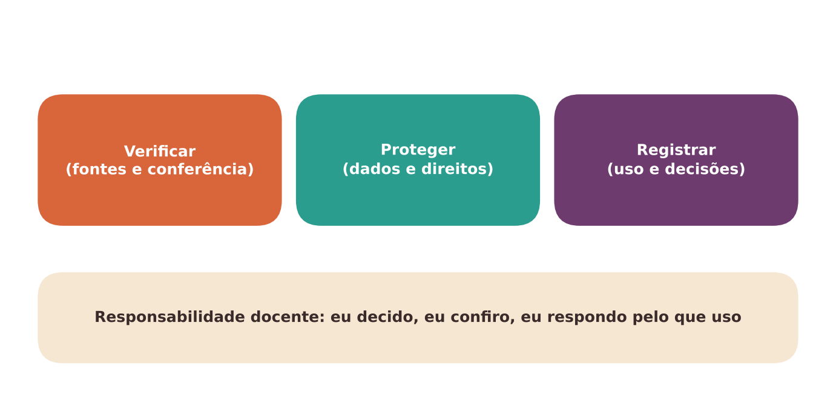
Figura 26.4 — Síntese: verificar, proteger e registrar sustentam a responsabilidade docente. Ilustração conceitual.
Descrição acessível: Três caixas lado a lado (verificar, proteger e registrar) sobre uma faixa com a frase "Responsabilidade docente: eu decido, eu confiro, eu respondo pelo que uso".
O QUE VALE A PENA LEMBRAR
- Sistemas de IA geram texto plausível que pode conter erros; leis, citações, referências, números e datas são pontos de atenção.
- Verifique em fonte primária, leia o trecho que sustenta a afirmação e gradue o esforço pelo risco do uso.
- Pedir ao mesmo sistema que confirme suas respostas não é verificação independente.
- Dados pessoais, sensíveis, de crianças e adolescentes, e documentos sigilosos não devem ser inseridos em sistemas externos; minimize, descreva e use casos fictícios.
- Nomes retirados nem sempre bastam: a combinação de dados pode identificar.
- Materiais de terceiros e produções de estudantes têm direitos e exigem cautela.
- Registre de modo simples o que foi usado, para quê, o que foi conferido e o que foi decidido, sem expor dados.
- A responsabilidade é do professor; verificar, proteger e registrar são hábitos complementares.

26.11 Questões para reflexão sobre a sua prática
REFLITA SOBRE A SUA PRÁTICA
- Que tipos de conteúdo você já usou com estudantes sem conferir em fonte primária? O que mudaria agora?
- Que dados você já inseriu, ou poderia inserir, em sistemas externos, e como classificaria cada um no semáforo?
- Quem, na sua instituição, pode orientar sobre proteção de dados e uso de ferramentas?
- Que forma de registro seria simples o suficiente para você manter de fato?
- Como você conversaria com famílias e estudantes sobre o uso de IA e a transparência?

Exercícios de múltipla escolha
Escolha uma alternativa em cada questão. O gabarito comentado está no Apêndice A (Capítulo 26).
Questão 1. Qual é a melhor definição de verificação em cadeia de uma afirmação gerada por IA?
a) Ler apenas o título da fonte.
b) Localizar a fonte primária, ler o trecho e conferir se ele sustenta exatamente o que foi afirmado, registrando a decisão.
c) Contar quantas vezes a afirmação aparece em respostas do sistema.
d) Perguntar ao mesmo sistema se a resposta está correta.
e) Confiar nas afirmações escritas em tom seguro.
Questão 2. Uma professora pede a um assistente de IA que confirme se a lei citada por ele existe, e ele responde que sim. O que isso comprova?
a) Que o sistema tem acesso às bases jurídicas em tempo real.
b) Que a lei se aplica à escola, pois o sistema leu o contexto.
c) Que a lei está vigente, porque o sistema citou o número.
d) Que a lei existe, porque o sistema confirmou.
e) Nada de modo independente: a lei precisa ser localizada em fonte oficial.
Questão 3. Quais tipos de conteúdo gerado por IA merecem atenção prioritária na verificação?
a) Somente o título do texto.
b) Nenhum, se o texto estiver fluente.
c) Apenas as saudações e despedidas.
d) Citações, leis, normas, referências, números e datas.
e) Apenas a formatação do texto.
Questão 4. O que é a leitura lateral?
a) Ler o mesmo texto em dois idiomas.
b) Reler várias vezes o mesmo parágrafo.
c) Ler o texto apenas de lado, em velocidade maior.
d) Ler somente os comentários de outros leitores.
e) Sair da página e consultar outras fontes sobre quem produziu a informação e se fontes confiáveis a confirmam.
Questão 5. Por que a verificação deve ser proporcional ao risco do uso?
a) Porque o risco é definido pelo sistema de IA.
b) Porque apenas usos de risco alto envolvem estudantes.
c) Porque usos de baixo risco dispensam qualquer leitura.
d) Porque verificar tudo com a mesma intensidade é inviável, e usos de risco alto (documentos, saúde, direito) exigem mais rigor.
e) Porque a lei fixa o mesmo procedimento para todos os usos.
Questão 6. Um professor quer usar um gabarito gerado por IA com a turma. Qual verificação mínima é adequada?
a) Confiar no gabarito por ter vindo com explicação.
b) Distribuir o gabarito e esperar que os estudantes encontrem erros.
c) Resolver os exercícios, conferir cada resposta e os conceitos em fonte confiável, e pedir leitura de um colega quando possível.
d) Conferir apenas a primeira resposta.
e) Pedir ao sistema que confirme o gabarito.
Questão 7. O que é viés de automação?
a) Um erro de programação que repete respostas.
b) A preferência por professores a sistemas.
c) A tendência de aceitar sugestões de sistemas automatizados e deixar de procurar informações que as contrariem.
d) A tendência de desconfiar de tudo o que vem de máquinas.
e) A prática de automatizar todas as tarefas docentes.
Questão 8. De acordo com a LGPD, o que são dados pessoais?
a) Somente informações secretas.
b) Apenas o nome completo e o CPF.
c) Somente dados armazenados em papel.
d) Informações relacionadas a pessoa natural identificada ou identificável.
e) Apenas dados de pessoas jurídicas.
Questão 9. Qual dos princípios da LGPD orienta usar apenas o mínimo indispensável de dados para uma finalidade?
a) O princípio da ampliação progressiva.
b) O princípio da publicidade irrestrita.
c) O princípio da conveniência do controlador.
d) O princípio da necessidade.
e) O princípio da retenção indefinida.
Questão 10. Por que o tratamento de dados de crianças e adolescentes exige atenção especial?
a) Porque crianças não têm direito à privacidade.
b) Porque crianças digitam mais devagar.
c) Porque a lei determina que seja realizado em seu melhor interesse, com cuidados específicos.
d) Porque o uso de dados de crianças é proibido em qualquer circunstância.
e) Porque as escolas não guardam dados de estudantes.
Questão 11. Uma professora retira o nome de um estudante de um relatório, mas mantém a idade, a série, o bairro e uma condição rara. O que se pode afirmar?
a) O risco existe apenas para estudantes do ensino médio.
b) O estudante está anonimizado, pois o nome foi removido.
c) O relatório pode ser colado em qualquer sistema.
d) A combinação de informações ainda pode identificar o estudante em uma comunidade pequena.
e) Qualquer dado, sem o nome, deixa de ser pessoal.
Questão 12. Qual pedido protege melhor os dados de um estudante?
a) "Compare os laudos de três colegas de turma."
b) "Liste elementos que costumam compor um parecer descritivo de leitura nos anos iniciais; eu preencherei com minhas observações."
c) "Escreva o parecer do estudante da turma 4º B com todas as notas dele."
d) "Analise a foto do estudante e diga seu perfil."
e) "Resuma o relatório de [nome], 9 anos, com laudo de [condição], que colo abaixo."
Questão 13. Qual dos itens pertence ao grupo de dados que não devem ser inseridos em sistemas externos?
a) Nomes, laudos, notas individuais e imagens de crianças.
b) Situações fictícias criadas para a atividade.
c) Perguntas gerais sobre estratégias didáticas.
d) Conteúdo curricular público.
e) Planos de aula escritos pelo próprio professor.
Questão 14. Por que o capítulo recomenda cautela ao colar um capítulo inteiro de livro didático em um sistema externo?
a) Porque materiais de terceiros têm direitos autorais e termos de uso que podem ser violados.
b) Porque o sistema só aceita textos com menos de uma página.
c) Porque capítulos inteiros reduzem a qualidade do ensino.
d) Porque livros didáticos são sempre incorretos.
e) Porque o MEC proíbe qualquer uso de livros didáticos digitais.
Questão 15. Em pesquisa, que orientação as recomendações internacionais mencionadas no livro dão sobre autoria e IA?
a) A IA deve ser listada como coautora principal.
b) Sistemas de IA não devem ser listados como autores, e o uso deve ser declarado.
c) A declaração só é necessária se a IA errou.
d) Somente estudantes precisam declarar o uso.
e) O uso de IA nunca deve ser mencionado.
Questão 16. Que pergunta ajuda a avaliar se uma ferramenta de IA é adequada para determinado uso?
a) Os dados inseridos são guardados e podem ser reutilizados, e qual é a política de privacidade?
b) Se o nome da ferramenta é fácil de lembrar.
c) Qual é a cor da interface?
d) Se a ferramenta tem versão em vários idiomas, apenas.
e) Quantos colegas já usaram a ferramenta?
Questão 17. Uma escola adota uma ferramenta institucional. Qual postura é adequada?
a) Manter a minimização e a verificação, pois a ferramenta institucional não elimina esses cuidados.
b) Informar famílias somente se houver incidente.
c) Abolir o registro de uso.
d) Dispensar a verificação das respostas.
e) Inserir todos os dados dos estudantes, por ser institucional.
Questão 18. Por que registrar o uso de IA?
a) Para substituir a verificação das respostas.
b) Para prestar contas, explicar o que foi feito e aprender com o que funcionou, protegendo o professor e favorecendo a transparência.
c) Para comprovar a autoria do sistema.
d) Para identificar estudantes que usam IA.
e) Para evitar qualquer conversa com famílias.
Questão 19. Qual dos campos abaixo é essencial em uma ficha de registro de uso de IA?
a) Nome e laudo dos estudantes envolvidos.
b) Finalidade, resumo do pedido sem dados pessoais, verificações feitas e decisão.
c) A senha de acesso da ferramenta.
d) Somente a data.
e) Apenas a resposta completa do sistema.
Questão 20. O que uma declaração curta de uso de IA deve informar?
a) O nome de todos os estudantes da turma.
b) A íntegra de todos os pedidos, com dados pessoais.
c) Que o sistema é o autor do material.
d) Apenas que foi usada "uma tecnologia".
e) A ferramenta, a finalidade, o que foi revisado e conferido, e que a responsabilidade é do autor.
Questão 21. Que combinado com famílias é coerente com o capítulo?
a) Delegar à IA a avaliação final dos estudantes.
b) Compartilhar os pedidos de todos os professores publicamente.
c) Informar que famílias não podem fazer perguntas sobre o assunto.
d) Garantir que a IA nunca erra.
e) Informar para que a IA será usada, que dados não serão inseridos e que o professor continua responsável pelas decisões.
Questão 22. O que pesquisas indicam sobre detectores de texto gerado por IA?
a) São pouco confiáveis como prova isolada e podem prejudicar desproporcionalmente falantes não nativos.
b) Eliminam a necessidade de conversar com estudantes.
c) Só funcionam em textos escritos à mão.
d) São exigidos por lei em todas as escolas.
e) São perfeitos e dispensam outras evidências.
Questão 23. Qual das alternativas descreve uma verificação circular?
a) Refazer um cálculo com calculadora.
b) Pedir ao mesmo sistema que confirme as informações que ele mesmo produziu.
c) Pedir a um colega que leia o material.
d) Consultar o livro didático para checar uma definição.
e) Conferir uma lei no diário oficial.
Questão 24. Qual é uma limitação das fichas de registro?
a) Elas garantem a correção do conteúdo.
b) Elas impedem o uso de IA.
c) Elas só podem ser preenchidas por gestores.
d) Se forem longas demais, podem ser abandonadas, e se incluírem dados pessoais, expõem as pessoas.
e) Elas substituem políticas institucionais.
Questão 25. Em que situação o capítulo recomenda dispensar a IA?
a) Ao listar afirmações verificáveis de um texto sem dados pessoais.
b) Ao revisar a linguagem de um texto próprio sem dados pessoais.
c) Ao lidar com dados identificáveis de estudantes, documentos sigilosos, pareceres individuais ou quando não se sabe para onde vão os dados.
d) Ao criar um caso fictício para uma atividade.
e) Ao pedir ideias gerais de atividade para uma turma descrita em termos gerais.
Questão 26. O que a pesquisa citada indica sobre dados inseridos em modelos de linguagem?
a) Que a minimização é inútil.
b) Que modelos nunca reproduzem dados de treinamento.
c) Que todo dado inserido será divulgado a todos.
d) Que apenas imagens, e não textos, podem ser reproduzidas.
e) Modelos podem reproduzir trechos de dados de treinamento, o que justifica a postura de minimização.
Questão 27. Uma escola pequena resolve descrever uma situação de conflito sem nomes, mas com série, horário e acontecimento específico. Qual é o risco?
a) O sistema se recusará a responder.
b) A resposta será necessariamente mais curta.
c) Os envolvidos podem ser reconhecidos pela comunidade a partir do conjunto de detalhes.
d) Haverá violação de direitos autorais.
e) Nenhum, pois sem nomes não há identificação.
Questão 28. Qual é a relação entre verificar, proteger e registrar?
a) A proteção de dados dispensa o registro.
b) São alternativas: basta praticar um deles.
c) São hábitos complementares: a verificação reduz o dano do erro, a proteção evita danos irreversíveis e o registro permite explicar e aprender.
d) A verificação torna desnecessária a proteção.
e) O registro dispensa a verificação.
Questão 29. Um professor sem acesso a ferramentas institucionais quer usar IA com segurança. Qual regra simples é mais robusta?
a) Não inserir dados pessoais em sistemas externos, descrevendo a turma em termos gerais.
b) Trocar o nome do estudante por um apelido e manter o restante.
c) Inserir os dados e rezar para que nada aconteça.
d) Usar qualquer ferramenta gratuita sem ler política alguma.
e) Pedir ao sistema que prometa sigilo.
Questão 30. Ao registrar o uso de IA em planilha compartilhada, o que se deve evitar?
a) Registrar a decisão final tomada.
b) Registrar a data do uso.
c) Registrar a finalidade em linguagem geral.
d) Registrar as fontes usadas para conferir.
e) Incluir nomes ou dados de estudantes nos resumos dos pedidos.

Exercícios discursivos
Responda com suas palavras, justificando com base no conteúdo do capítulo e na sua realidade de trabalho. Sugestões de resposta e critérios de avaliação estão no Apêndice B (Capítulo 26).
1. Explique o que é verificação em cadeia e aplique as cinco etapas a uma afirmação de um texto gerado por IA da sua área.
2. Por que pedir ao próprio sistema que confirme suas respostas não é verificação independente?
3. Construa uma tabela de verificação proporcional ao risco com quatro usos de IA na sua rotina.
4. Descreva o viés de automação e proponha duas estratégias para reduzi-lo na prática docente.
5. Explique por que remover o nome de um estudante nem sempre anonimiza um relatório. Dê um exemplo.
6. Reescreva um pedido que continha dados identificáveis de um estudante para uma versão que protege os dados e mantém a utilidade.
7. Discuta como os princípios de finalidade, necessidade e segurança orientam o uso de IA na escola.
8. Que perguntas você faria para decidir se uma ferramenta de IA é adequada para uso na sua escola?
9. Compare ferramentas institucionais ou locais com ferramentas abertas quanto à proteção de dados, e explique por que a minimização continua necessária.
10. Elabore uma ficha de registro de uso de IA e preencha-a com um exemplo fictício.
11. Redija uma declaração curta de uso de IA para um material didático seu.
12. Explique por que detectores de texto gerado por IA não devem ser usados como prova isolada e que alternativas você usaria.
13. Proponha cinco combinados com estudantes e famílias sobre o uso de IA na turma.
14. Discuta os cuidados com direitos autorais ao usar materiais de terceiros e produções de estudantes em sistemas de IA.
15. Analise o caso: uma professora cola o relatório de um estudante e recebe uma lei inexistente. Que erros ocorreram e como evitá-los?
16. Como você usaria o semáforo de dados com uma equipe docente? Dê exemplos de cada cor.
17. Que dificuldades de uma escola com poucos recursos podem surgir ao proteger dados e registrar o uso, e como superá-las?
18. Discuta o que a pesquisa permite e não permite afirmar sobre registro de uso e declarações de transparência na educação básica.
19. Explique por que verificar, proteger e registrar são hábitos complementares e dê um exemplo em que a falta de um deles compromete os outros.
20. Escreva um breve roteiro de conversa com uma família que pergunta se a escola usa IA, destacando transparência, proteção de dados e responsabilidade docente.

Referências utilizadas neste capítulo
BAKER, R. S.; HAWN, A. Algorithmic bias in education. International Journal of Artificial Intelligence in Education, v. 32, p. 1052-1092, 2022.
BHATTACHARYYA, M. et al. High rates of fabricated and inaccurate references in ChatGPT-generated medical content. Cureus, v. 15, n. 5, e39238, 2023.
BRASIL. Lei nº 13.709, de 14 de agosto de 2018. Lei Geral de Proteção de Dados Pessoais (LGPD). Diário Oficial da União, Brasília, DF, 15 ago. 2018.
BRASIL. Lei nº 15.211, de 17 de setembro de 2025. Estatuto Digital da Criança e do Adolescente (ECA Digital). Diário Oficial da União, Brasília, DF, 2025. (vigência e regulamentação informadas por fontes secundárias: confirmar no texto oficial)
BRASIL. Lei nº 9.610, de 19 de fevereiro de 1998. Altera, atualiza e consolida a legislação sobre direitos autorais e dá outras providências. Diário Oficial da União, Brasília, DF, 20 fev. 1998. (conferida por fontes secundárias em 18/10/2026; consultar texto atualizado no Planalto)
CABEZAS-CLAVIJO, Á. et al. Assessing the performance of 8 AI chatbots in bibliographic reference retrieval: Grok and DeepSeek outperform ChatGPT, but none are entirely accurate. Journal of Data and Information Science, 2025.
CARLINI, N. et al. Extracting training data from large language models. In: USENIX SECURITY SYMPOSIUM, 30, 2021. Proceedings [...]. 2021.
GODDARD, K.; ROUDSARI, A.; WYATT, J. C. Automation bias: a systematic review of frequency, effect mediators, and mitigators. Journal of the American Medical Informatics Association, v. 19, n. 1, p. 121-127, 2012.
INTERNATIONAL COMMITTEE OF MEDICAL JOURNAL EDITORS. Recommendations for the conduct, reporting, editing, and publication of scholarly work in medical journals: artificial intelligence (AI)-assisted technology. [S. l.]: ICMJE, 2024. (conteúdo conferido por fontes secundárias em 18/10/2026; consultar icmje.org)
JI, Z. et al. Survey of hallucination in natural language generation. ACM Computing Surveys, v. 55, n. 12, art. 248, 2023.
LIANG, W. et al. GPT detectors are biased against non-native English writers. Patterns, v. 4, n. 7, 100779, 2023.
MCGOWAN, A. et al. ChatGPT and Bard exhibit spontaneous citation fabrication during psychiatry literature search. Psychiatry Research, v. 326, 115334, 2023.
PARASURAMAN, R.; MANZEY, D. H. Complacency and bias in human use of automation: an attentional integration. Human Factors, v. 52, n. 3, p. 381-410, 2010.
SHARMA, M. et al. Towards understanding sycophancy in language models. In: INTERNATIONAL CONFERENCE ON LEARNING REPRESENTATIONS (ICLR), 2024. Proceedings [...]. 2024.
WALTERS, W. H.; WILDER, E. I. Fabrication and errors in the bibliographic citations generated by ChatGPT. Scientific Reports, v. 13, art. 14045, 2023.
WEBER-WULFF, D. et al. Testing of detection tools for AI-generated text. International Journal for Educational Integrity, v. 19, art. 26, 2023.
WINEBURG, S.; MCGREW, S. Lateral reading and the nature of expertise: reading less and learning more when evaluating digital information. Teachers College Record, v. 121, n. 11, 2019.

PARTE VI

Parte VI — Oportunidades, benefícios, riscos e governança
O que as evidências permitem afirmar, quem pode ficar de fora, como proteger dados e autoria, o que dizem as normas e como instituições podem decidir com responsabilidade.
Nesta parte:
- Capítulo 27 — Benefícios e evidências: o que sabemos e o que ainda não sabemos
- Capítulo 28 — Equidade, vieses, segurança e adequação etária
- Capítulo 29 — Privacidade, direitos autorais, autoria e integridade acadêmica
- Capítulo 30 — Dependência, trabalho docente e políticas institucionais



Capítulo 27 — Benefícios e evidências: o que sabemos e o que ainda não sabemos
OBJETIVOS DE APRENDIZAGEM
Ao final deste capítulo você será capaz de:
- Distinguir tipos de estudo e o que cada um permite (e não permite) afirmar sobre o efeito da IA na aprendizagem.
- Ler criticamente uma afirmação de benefício, examinando comparação, medida, duração, contexto e tamanho do efeito.
- Resumir, com cautela, o que as pesquisas atuais indicam sobre tutoria, feedback e uso geral de IA generativa na educação.
- Diferenciar melhora de desempenho durante o uso da IA de melhora de aprendizagem que permanece quando ela é retirada.
- Reconhecer lacunas da pesquisa (longo prazo, equidade, educação básica, contexto brasileiro) e o caso de uma meta-análise retratada.
- Planejar um piloto local de pequena escala para decidir com dados da própria turma.

27.1 Situação inicial: o relatório que prometia resultados
SITUAÇÃO INICIAL Uma situação hipotética
Em uma reunião da secretaria de educação de um município fictício, uma representante de uma empresa apresenta um relatório: "estudos mostram que a IA melhora a aprendizagem e economiza o tempo do professor". O secretário, Sérgio, anima-se. A coordenadora pedagógica, Dona Lúcia, pede a palavra: "Que estudos? Com que alunos? Comparados com o quê? Por quanto tempo? E o que aconteceu quando a ferramenta foi retirada?". O silêncio que se segue é incômodo, mas útil. Sérgio decide pedir ao grupo técnico uma leitura do material e um pequeno piloto antes de qualquer compra. Esta cena é fictícia e reúne perguntas que equipes escolares fazem com frequência.

PERGUNTA MOBILIZADORA
Quando alguém diz que a IA "funciona" na educação, o que exatamente foi medido, em quem, comparado com o quê, e o que isso nos autoriza a decidir na nossa realidade?

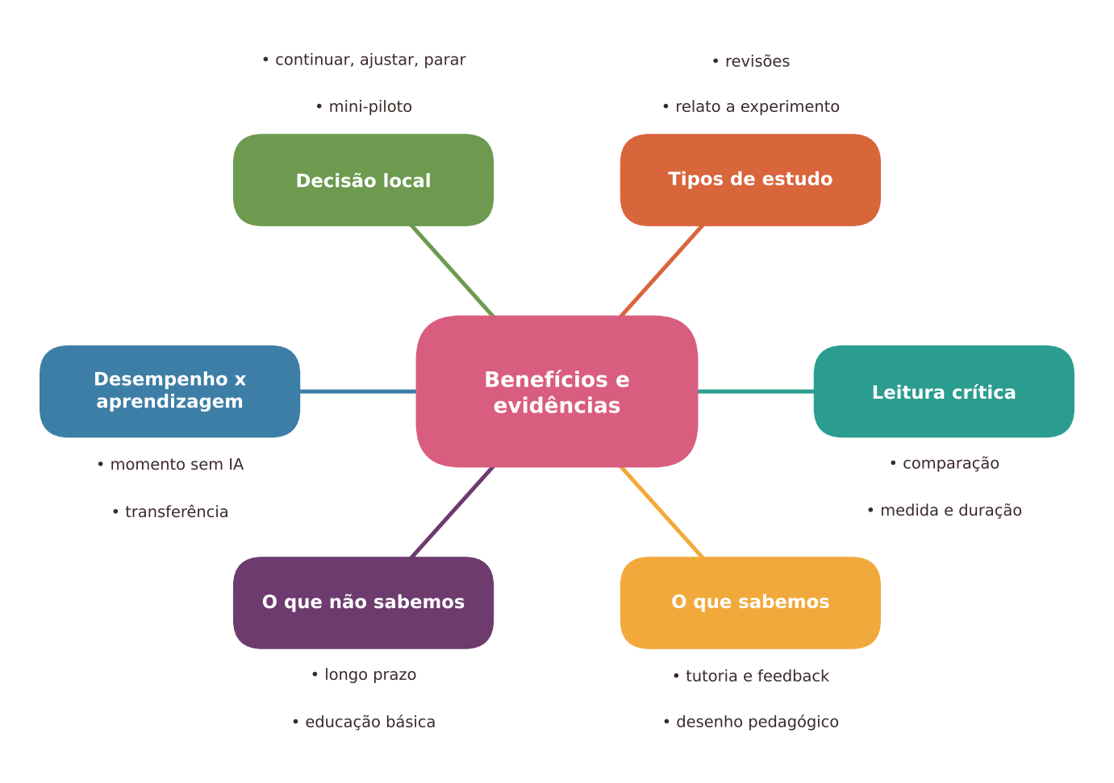
Figura 27.1 — Mapa dos conceitos principais do capítulo. Ilustração conceitual.
Descrição acessível: Mapa radial com o tema central "Benefícios e evidências" e seis ramos: tipos de estudo, leitura crítica, o que sabemos, o que não sabemos, desempenho versus aprendizagem e decisão local.

27.2 Evidência não é sim ou não
Nas conversas sobre tecnologia educacional, é comum ouvir duas frases opostas: "a pesquisa prova que funciona" e "a pesquisa prova que não funciona". Quase nunca nenhuma das duas é verdadeira. Evidência é um conjunto de indícios de qualidade variável, produzidos em contextos específicos, que nos permite apostar com mais ou menos confiança. Boas decisões docentes e institucionais precisam dessa gradação.
Um bom ponto de partida é lembrar que a história da tecnologia educacional está cheia de promessas maiores do que os resultados (CUBAN, 2001; SELWYN, 2019). Isso não significa que toda novidade seja inútil. Significa que o ônus da prova está com quem promete. O relatório sobre tecnologia na educação da UNESCO propõe, nessa linha, que a tecnologia entre na educação com base em evidências de que é apropriada, equitativa, escalável e sustentável, e destaca que os benefícios dependem do uso e da presença de docentes qualificados (UNESCO GEM, 2023).

Os tipos de estudo e o que permitem afirmar
Cada desenho de pesquisa responde a perguntas diferentes. A tabela resume, de forma simplificada, o que se pode e o que não se pode concluir de cada um.
Tipo de evidência | O que costuma permitir | O que não permite
Relato de experiência ou estudo de caso | Descrever uma prática, levantar hipóteses, inspirar | Concluir que a prática causou a melhora
Pesquisa de opinião (questionário) | Conhecer percepções, usos e preocupações | Saber se a aprendizagem melhorou; percepção não é desempenho
Estudo antes e depois, sem comparação | Ver mudanças ao longo do tempo | Separar o efeito da IA de maturação, de outras mudanças e do simples esforço extra
Estudo com grupo de comparação, sem sorteio | Sugerir diferenças entre grupos | Descartar que os grupos já fossem diferentes na partida
Experimento com sorteio (ensaio controlado randomizado) | Estimar o efeito causal da intervenção naquele contexto | Garantir que o resultado se repita em outro contexto, nível ou prazo
Revisão sistemática | Reunir e avaliar criticamente vários estudos | Ser melhor que os estudos que reúne
Meta-análise | Combinar estatisticamente estudos comparáveis | Dar um número único confiável quando os estudos são muito diferentes entre si

Há ainda a categoria dos pré-publicados (preprints), textos divulgados antes da revisão por pares. Eles podem ser valiosos, sobretudo em temas que se movem rápido, mas devem ser lidos como resultados provisórios.

O princípio da comparação
Toda afirmação de benefício carrega uma comparação implícita: melhor do que o quê? Do que nada? Do que uma aula tradicional? Do que um professor particular? Do que o mesmo tempo de estudo com um livro e exercícios? Uma ferramenta pode parecer ótima contra "nenhuma ajuda" e medíocre contra "uma boa atividade feita em grupo". Por isso, a primeira pergunta diante de qualquer número é: qual era o grupo de comparação e o que ele fazia?

27.3 Como ler uma afirmação de benefício
Você não precisa ser estatístico para ler com criticidade. Um roteiro de perguntas já filtra muita coisa.
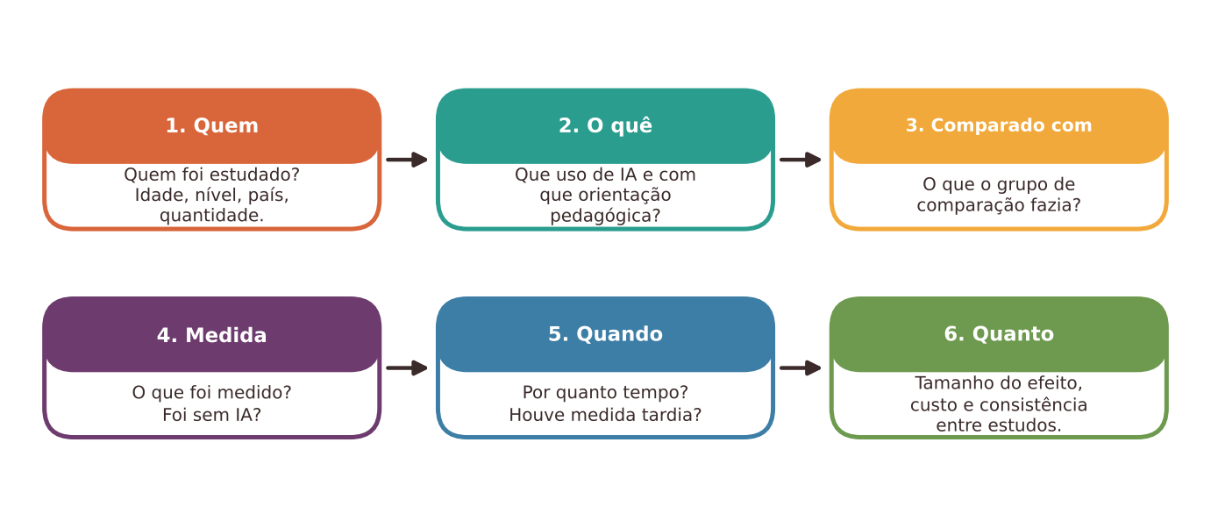
Figura 27.2 — Roteiro de leitura crítica de uma afirmação de benefício. Ilustração conceitual.
Descrição acessível: Fluxo de seis etapas: quem foi estudado, o que se fez, comparado com o quê, o que foi medido, por quanto tempo e quanto efeito.
Na prática docente
Ao receber um material com a frase "estudos comprovam", peça cinco coisas: (1) o título e a referência do estudo, para que você possa localizá-lo; (2) quem participou (idade, nível, país, quantidade); (3) o que a turma de comparação fez; (4) como a aprendizagem foi medida e quando; (5) se a medida foi feita sem o uso da IA. Se não houver respostas, trate a frase como propaganda, não como evidência.

Tamanho do efeito e relevância prática
Os estudos costumam relatar a diferença entre grupos em unidades padronizadas (por exemplo, "d" de Cohen ou "g" de Hedges). Não existe uma régua universal que diga que um valor é "grande" em qualquer situação. Kraft Kraft (2020) argumenta que as faixas tradicionais de interpretação são pouco adequadas à pesquisa em educação de campo, pois não consideram o custo, a escala e o tipo de medida do estudo. Na prática, vale perguntar: o efeito é consistente entre estudos? Foi medido em algo que importa para a aprendizagem duradoura? Quanto custa obtê-lo? Há alternativas mais baratas com efeito semelhante?

Armadilhas frequentes
- Novidade: o interesse inicial por uma ferramenta nova pode aumentar o engajamento por pouco tempo.
- Desfecho fácil: medir satisfação ou tempo de tarefa e concluir que houve aprendizagem.
- Medida alinhada à ferramenta: testar com exercícios muito parecidos com os que a própria ferramenta treinou.
- Seleção: participantes voluntários e motivados.
- Viés de publicação: estudos com resultados favoráveis têm mais chance de aparecer.
- Conflito de interesses: pesquisas feitas ou financiadas por quem vende a solução pedem leitura redobrada, o que não as invalida.
- Generalização indevida: transferir resultados de universitários para crianças, ou de matemática para escrita.

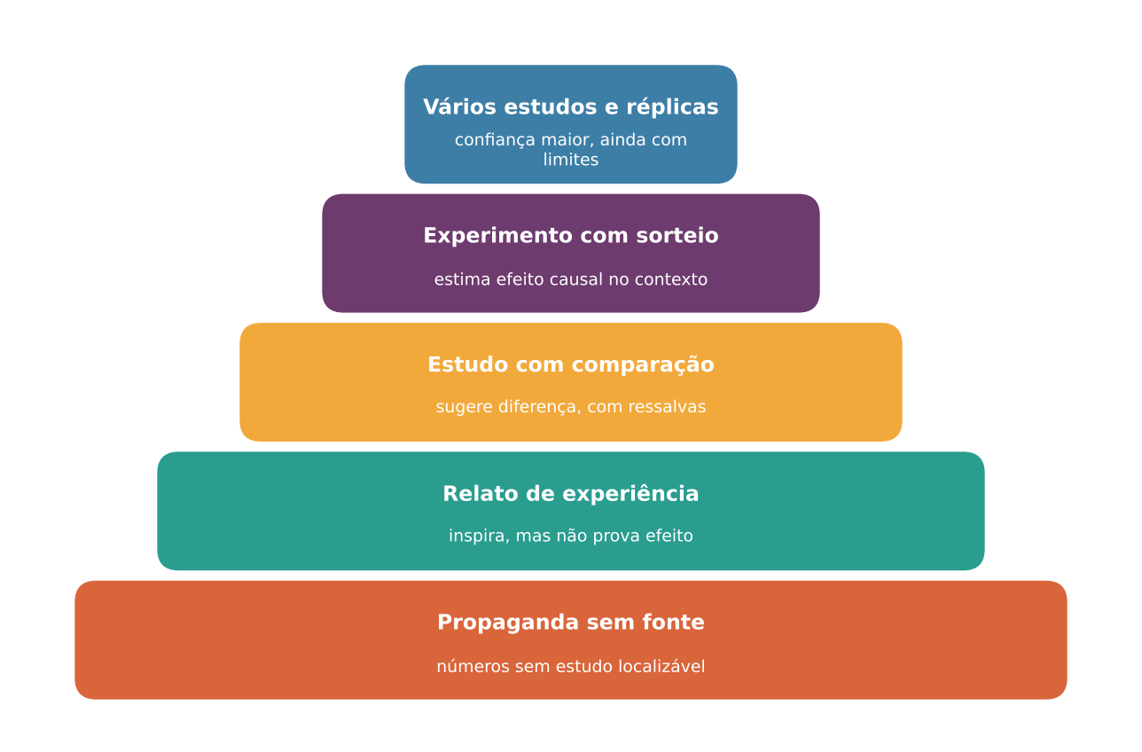
Figura 27.3 — Escada de confiança em afirmações de benefício. Ilustração conceitual.
Descrição acessível: Escada de cinco degraus, do mais frágil ao mais robusto: propaganda sem fonte, relato de experiência, estudo com comparação, experimento com sorteio e várias réplicas em contextos diferentes.

27.4 O que as pesquisas atuais indicam
Esta seção resume, com cautela, achados que aparecem em pesquisas recentes. Como o campo muda rapidamente, trate-a como um retrato parcial de 2026, e não como veredito. Os resultados vêm, em sua maioria, de outros países, de ensino superior e de contextos controlados.

Tutoria e apoio estruturado ao estudo
Antes da IA generativa, a pesquisa já mostrava que sistemas de tutoria inteligente bem desenhados podiam ter efeitos aproximados aos da tutoria humana em certos domínios (VANLEHN, 2011). Revisões mais recentes sobre tutores baseados em IA na educação básica indicam resultados predominantemente favoráveis, mas com estudos heterogêneos e de curta duração (LÉTOURNEAU et al., 2025). Com assistentes conversacionais, há experimentos em que um tutor desenhado com princípios pedagógicos (explicações graduais, perguntas, incentivo à tentativa do estudante) superou uma aula ativa convencional em ensino superior de física (KESTIN et al., 2025), e há um ensaio com tutoria estruturada combinada a grupos de estudo (BABAEI-BALDERLOU et al., 2026). Um estudo exploratório em salas de aula do Reino Unido, divulgado como pré-publicação, também aponta potencial de tutoria supervisionada (LEARNLM TEAM, 2025). O elo comum é o desenho pedagógico: o benefício aparece quando a ferramenta é projetada e usada para fazer o estudante pensar.

Quando a ajuda atrapalha
Em um experimento com estudantes do ensino médio em matemática, o acesso a um assistente sem salvaguardas melhorou o desempenho durante a prática, mas prejudicou o desempenho quando o acesso foi retirado; uma versão com orientação pedagógica atenuou esse prejuízo (BASTANI et al., 2025). Outros estudos descrevem uma "preguiça metacognitiva": estudantes que contaram com o assistente melhoraram o texto produzido, sem ganho equivalente em conhecimento e transferência (FAN et al., 2025). Pesquisas com apoio metacognitivo sugerem que orientar o estudante a planejar, monitorar e refletir pode melhorar o uso (XU et al., 2025). Uma pesquisa com trabalhadores do conhecimento, baseada em autorrelato, associou maior confiança na IA a menor esforço crítico percebido (LEE et al., 2025). Esses achados dialogam com a discussão sobre autorregulação do capítulo 8 e sobre aprendizagem e esforço do capítulo 7.

Feedback e escrita
O feedback gerado por IA pode ser útil como primeira leitura, mas não substitui o de um profissional. Em comparação com o feedback de especialistas sobre redações de estudantes, o feedback do assistente foi, de modo geral, avaliado como de qualidade inferior em vários critérios, embora ofereça pontos úteis (STEISS et al., 2024). Em outro estudo em ensino superior, feedback com apoio de modelo de linguagem associou-se a maior ativação dos estudantes e a melhores resultados (GESCHWIND et al., 2026). A leitura prudente é: o feedback automático tem valor quando é parte de um ciclo em que o estudante interpreta, decide e reescreve, e o professor acompanha.

Revisões amplas
As revisões sistemáticas do campo costumam apontar potenciais benefícios (personalização do apoio, acesso a explicações, produção de materiais), acompanhados de desafios como precisão, ética e integração pedagógica (BAHROUN et al., 2023; WANG et al., 2024; GARZÓN et al., 2025; SHI et al., 2026). Uma meta-análise de estudos experimentais reporta, no conjunto, efeitos favoráveis ao desempenho, mas críticos pedem descrição mais precisa do que foi feito nos grupos de tratamento e comparação (DENG et al., 2025). Revisões de ferramentas em ensino superior destacam que o resultado depende de desenho, de papéis do docente e do tipo de tarefa (LUO et al., 2025; WANG et al., 2025). A metarrevisão de Bond et al. (2024) chama a atenção para a necessidade de mais ética, colaboração e rigor, e a de Zawacki-Richter et al. (2019) já notava o pouco envolvimento de educadores e de reflexão crítica nos estudos. Em outro registro, o experimento de campo com profissionais mostrou uma "fronteira irregular": a IA ajudou em tarefas dentro de sua capacidade e prejudicou em tarefas fora dela (DELL'ACQUA et al., 2023). A lição para a docência é que o mesmo sistema pode ser bom em uma tarefa e ruim em outra aparentemente parecida.
O que a pesquisa permite afirmar
Há indícios de benefícios em condições específicas. Tutoria e feedback bem desenhados, com mediação pedagógica e tarefas claras, aparecem associados a melhores resultados em vários estudos, sobretudo no ensino superior e em disciplinas como matemática e ciências.
Há indícios de prejuízo quando a IA faz o trabalho cognitivo pelo estudante. Desempenho alto com a ferramenta pode coexistir com aprendizagem menor quando ela é retirada.
Não é possível afirmar que "a IA melhora a aprendizagem" em geral. O efeito depende de desenho, de tarefa, de nível, de supervisão docente e da medida usada.
Lacunas importantes: efeitos de longo prazo; crianças pequenas; educação básica pública brasileira; estudantes com deficiência; comparação com alternativas de custo semelhante (por exemplo, tutoria entre pares, monitoria, tempo extra de estudo); efeitos sobre equidade.
Economia de tempo docente: é plausível em tarefas de rascunho, mas a evidência sistemática sobre ganhos líquidos (já descontando a revisão e a correção de erros) é limitada. Convém medir no seu contexto.

27.5 O caso da meta-análise retratada
Um episódio recente serve como lição sobre como a evidência se constrói. Uma meta-análise de 2025, que reunia dezenas de estudos sobre o efeito de um assistente conversacional na aprendizagem e foi amplamente citada, foi retratada pelo periódico em abril de 2026 por "discrepâncias" na análise (WANG; FAN, 2025). Reportagens consultadas indicam que uma das críticas era combinar estudos muito diferentes entre si; o texto da retratação, porém, não detalha. Em outras palavras, o número que circulou em apresentações e materiais de divulgação não é mais um suporte confiável. A lição não é "desconfie de toda meta-análise", e sim: (a) verifique se o estudo que sustenta uma afirmação ainda é válido; (b) desconfie de um número único para tecnologias muito diferentes, usadas por públicos e em tarefas muito diversos; (c) prefira conjuntos de evidências a um único trabalho de grande repercussão.
Pare e verifique
Antes de repetir um dado de pesquisa em reunião, formação ou documento: (1) localize o estudo original; (2) confira se foi publicado em periódico e se há retratação ou correção; (3) leia o resumo e a seção de limitações; (4) veja se o contexto se parece com o seu; (5) registre a data da consulta. Dados que você não conseguiu verificar devem ser apresentados como "relatados por", e não como fatos.

27.6 Desempenho com IA não é aprendizagem
Um dos pontos mais importantes do capítulo é a distinção entre desempenho (o que o estudante consegue produzir naquele momento, com ajuda) e aprendizagem (o que ele consegue fazer depois, sem ajuda, em situações novas). Pesquisas sobre aprendizagem destacam que dificuldades desejáveis e prática de recuperação favorecem a retenção de longo prazo (BJORK; BJORK, 2011; ROEDIGER; KARPICKE, 2006), e que transferir parte do esforço cognitivo a recursos externos pode poupar trabalho agora e reduzir o que se fixa depois (RISKO; GILBERT, 2016). Estudos recentes sobre IA indicam que esse risco é real em certas condições (BASTANI et al., 2025; YAN et al., 2025).
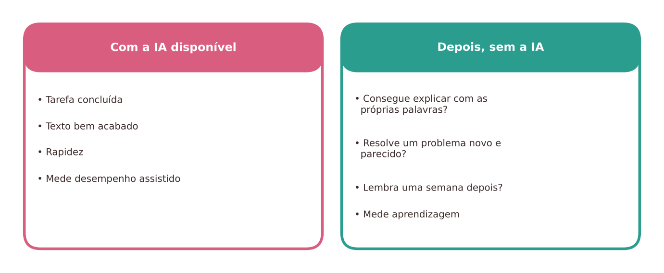
Figura 27.4 — Desempenho com ajuda e aprendizagem sem ajuda. Ilustração conceitual.
Descrição acessível: Dois cartões lado a lado: "Com a IA disponível" mostra tarefa concluída, texto bonito e rapidez; "Sem a IA" mostra a pergunta se o estudante consegue explicar, resolver problema novo e lembrar depois.
Daí uma regra prática para avaliar benefícios na sua turma: sempre inclua um momento sem IA, com tarefa nova e parecida com a estudada, e compare. Se o estudante só consegue com a ferramenta, houve desempenho assistido, mas talvez não aprendizagem.
NO SEU DIA A DIA Exemplo do dia a dia
Quem usa o GPS em uma cidade nova chega ao destino com facilidade. Se o aparelho for desligado, talvez não consiga refazer o caminho. Isso não torna o GPS ruim: para chegar, é excelente. Mas, se o objetivo fosse aprender a cidade, o aparelho ligado o tempo todo mede a chegada, não o aprendizado do mapa.

27.7 Atividades completas

Atividade 1: ficha de leitura crítica de evidência
ATIVIDADE PRÁTICA Ficha de leitura crítica de evidência: do slogan ao estudo
Título e nível educacional | Ficha de leitura crítica de evidência. Formação docente, ensino médio (último ano), graduação e pós-graduação; adaptável para equipes gestoras.
Área ou componente curricular | Formação continuada, metodologia da pesquisa, seminário de tecnologia educacional ou qualquer componente em que se discuta o uso de IA.
Objetivos de aprendizagem | Localizar o estudo que sustenta uma afirmação; extrair desenho, amostra, comparação, medida e limites; classificar a confiança na afirmação; redigir uma síntese cautelosa.
Conhecimentos prévios necessários | Leitura da seção 27.2 e do roteiro da Figura 27.2. Não é preciso saber estatística.
Tempo estimado | 2 aulas de 50 minutos ou 1 encontro de 2 horas.
Recursos | Três afirmações de benefício reais coletadas em materiais de divulgação (sem identificar pessoas); acesso a artigos e resumos em bases abertas ou em bibliotecas; ficha impressa (abaixo).
Papel do professor | Selecionar afirmações e estudos adequados ao nível; mostrar, com um exemplo, como localizar o estudo e ler resumo, métodos e limitações; mediar a discussão sem ridicularizar fontes.
Papel dos estudantes | Em duplas, rastrear a fonte, preencher a ficha, classificar a confiança e apresentar a conclusão ao grupo.
Passo a passo | - Cada dupla recebe uma afirmação (por exemplo: "a tutoria com IA melhora as notas em 20%") e identifica o que está sendo afirmado e para quem.  - Busque o estudo original (título, autores, ano, periódico). Se não houver referência, registre "fonte não localizada".  - Preencha a ficha: tipo de estudo; participantes (quem, quantos, nível, país); o que o grupo de comparação fez; o que foi medido; quando foi medido; se a medida foi feita sem IA; duração; conflitos de interesse declarados; limitações apontadas pelos próprios autores.  - Confira se há retratação, correção ou comentário crítico sobre o estudo.  - Classifique a confiança: baixa (sem fonte ou sem comparação), moderada (comparação razoável, contexto parecido) ou maior (desenho robusto e réplicas), e justifique em duas frases.  - Reescreva a afirmação original em versão cautelosa. Exemplo: "Em um experimento com universitários de física, a tutoria estruturada com IA associou-se a mais aprendizagem do que a aula ativa; não sabemos se isso vale para a educação básica".  - Cada dupla apresenta em dois minutos. O grupo registra três perguntas que gostaria de fazer a quem vende ou recomenda a solução.
Prompt, quando aplicável | Opcional, apenas para treinar a leitura, com o resumo (abstract) do estudo colado por você: "Abaixo está o resumo de um artigo. Liste, usando somente o texto, (1) quem participou, (2) o que foi comparado, (3) o que foi medido, (4) os limites que os autores reconhecem. Se alguma informação não estiver no texto, escreva 'não consta'. Resumo: [...]". Depois, confira cada item no artigo. Não peça ao sistema que indique estudos sobre o tema: ele pode inventar referências.
Produto esperado | Fichas preenchidas, classificação de confiança justificada, versões cautelosas das afirmações e lista de perguntas para fornecedores.
Critérios de avaliação | (a) Fonte localizada e verificada; (b) ficha completa e precisa; (c) classificação coerente com os critérios; (d) reescrita cautelosa que não exagera nem desqualifica; (e) perguntas pertinentes.
Verificações de qualidade | As informações da ficha estão no texto do estudo, e não em resumos de terceiros? Foi checada a existência de retratação? A reescrita preserva o que o estudo realmente mediu?
Cuidados com dados, acessibilidade e adequação etária | Não use materiais confidenciais de redes de ensino ou contratos. Ofereça textos em formatos acessíveis e com apoio de leitura em língua estrangeira. Para turmas mais jovens, trabalhe com afirmações do cotidiano (anúncios) e use a mesma ficha simplificada.
Adaptação para contextos com poucos recursos | Utilize resumos de artigos de acesso aberto e fichas em papel. A etapa com IA é opcional e dispensável.
Alternativa sem IA | A atividade é inteiramente realizável sem IA, com leitura de resumos, discussão em dupla e ficha.
Pergunta final de reflexão | Que afirmação de benefício que você já repetiu a colegas precisaria ser reescrita depois desta ficha?

Atividade 2: piloto local de pequena escala
ATIVIDADE PRÁTICA Mini-piloto na sua turma: decidir com evidência local
Título e nível educacional | Mini-piloto local de uso de IA. Professores e equipes de qualquer nível; os estudantes participam como informantes, com consentimento da escola e das famílias, quando aplicável.
Área ou componente curricular | Qualquer componente em que se pretenda testar um uso pedagógico específico (por exemplo, feedback de rascunhos, tutoria de revisão, exemplos graduados).
Objetivos de aprendizagem | Formular uma pergunta de avaliação; definir indicadores que incluam aprendizagem sem IA; comparar condições com cuidado; interpretar resultados com humildade; decidir continuar, modificar ou interromper.
Conhecimentos prévios necessários | Seções 27.2 a 27.6 e a política de uso de IA da escola.
Tempo estimado | Planejamento de 1 hora, execução de 2 a 4 semanas e análise de 1 hora.
Recursos | Duas turmas ou dois grupos comparáveis (ou a mesma turma em dois períodos); instrumento de avaliação aplicado sem IA; planilha ou caderno; autorização da direção.
Papel do professor | Definir a pergunta, os critérios e o instrumento; garantir que nenhum grupo seja prejudicado; registrar o que foi feito; analisar com a equipe.
Papel dos estudantes | Realizar as atividades, responder aos instrumentos e dar retorno qualitativo.
Passo a passo | - Pergunta: escreva uma pergunta específica. Exemplo: "Revisar rascunhos com feedback assistido por IA, seguido de reescrita, melhora a versão final em relação à revisão feita só em dupla?".  - Comparação: defina a condição A (com apoio de IA) e a condição B (alternativa de custo semelhante, como revisão em dupla). Se os grupos forem turmas diferentes, registre diferenças conhecidas entre elas.  - Medida: escolha um indicador de aprendizagem aplicado sem IA, com critérios (rubrica) definidos antes da aplicação, e um indicador de processo (tempo gasto, dúvidas, engajamento).  - Proteção: garanta que ambos os grupos recebam atividade pedagógica de qualidade, que não haja dados pessoais em sistemas externos e que haja revezamento (o outro grupo usa a abordagem depois).  - Execução: aplique por 2 a 4 semanas, registrando ocorrências (problemas técnicos, erros da IA, dúvidas).  - Análise: compare as medidas e leia as respostas qualitativas. Faça uma segunda correção cega de uma amostra, por outra pessoa.  - Decisão: registre uma de três decisões: continuar, modificar ou interromper, com justificativa e limites ("este resultado vale para esta turma, neste período").
Prompt, quando aplicável | Para preparar materiais (não para analisar dados de estudantes): "Sugira três formas de organizar um mini-piloto com duas condições de comparação para a pergunta [pergunta]. Para cada uma, aponte vantagens, riscos de interpretação e como minimizá-los." Revise as sugestões antes de aplicar.
Produto esperado | Plano do piloto, instrumento e rubrica, relatório curto (uma página) com resultados, limitações e decisão.
Critérios de avaliação | (a) Pergunta clara e viável; (b) comparação adequada; (c) medida sem IA; (d) cuidado ético com estudantes e dados; (e) interpretação cautelosa; (f) decisão coerente com os resultados.
Verificações de qualidade | O instrumento foi definido antes da aplicação? Houve correção cega de amostra? As conclusões ficaram dentro do que os dados mostram?
Cuidados com dados, acessibilidade e adequação etária | Use dados anônimos ou agregados. Evite expor estudantes a comparações públicas. Ofereça formatos acessíveis e adaptações a estudantes com deficiência. Crianças e adolescentes não devem inserir dados pessoais em sistemas de IA; considere que o uso direto por menores pode não ser permitido (capítulo 28).
Adaptação para contextos com poucos recursos | O piloto pode ser feito em papel, com uma única atividade e uma comparação simples (por exemplo, duas semanas com e duas sem a estratégia). A IA pode ser usada somente pelo professor na preparação.
Alternativa sem IA | Teste a estratégia pedagógica sem IA (por exemplo, feedback com rubrica em dupla) e compare com a prática habitual. O desenho do piloto permanece o mesmo.
Pergunta final de reflexão | Que resultado do piloto o faria desistir do uso testado? Se nenhum, o piloto está de fato aberto à evidência?

Experimente com sua turma
Aplique, ao final de uma sequência em que a IA foi usada, uma tarefa curta e nova sem IA sobre o mesmo conteúdo (explicar com as próprias palavras, resolver um problema parecido, corrigir um erro proposto). Compare com o desempenho durante a sequência. A diferença é uma pista valiosa sobre o que foi aprendido.

Uma alternativa com poucos recursos
Para avaliar benefícios sem tecnologia nova, use o que a escola já tem: cadernos de registro, uma pergunta de saída ("o que você consegue fazer agora que não conseguia?"), pequenos testes sem consulta e a observação do professor. Dois ou três registros semanais, em planilha simples ou papel, bastam para um piloto honesto. A pesquisa em educação sempre dependeu mais de bom desenho do que de equipamentos.

27.8 Oportunidades e benefícios plausíveis
Quando o uso é bem desenhado e supervisionado, os benefícios mais plausíveis, que ainda exigem verificação local, incluem:
- Apoio individualizado ao estudo, como perguntas de revisão e explicações alternativas, em complemento (e não no lugar) da mediação docente.
- Feedback inicial rápido sobre clareza, organização e coerência, que libera o professor para o feedback que exige julgamento.
- Preparação de materiais (rascunhos de exemplos, variações de exercícios, versões em linguagem simplificada) que o professor revisa.
- Acessibilidade: alternativas de formato, legendas, resumos e leituras de apoio, desde que conferidas.
- Ampliação do repertório docente: ideias de atividades, analogias e exemplos que o professor avalia.
- Aprendizagem sobre IA: usá-la como objeto de análise crítica forma estudantes mais preparados.

27.9 Riscos, limites e cuidados
- Propaganda travestida de pesquisa: números sem fonte, estudos patrocinados, amostras não representativas.
- Generalização indevida de contextos de outros países, níveis ou disciplinas.
- Confundir percepção com aprendizagem: estudantes e professores podem se sentir mais eficientes sem terem aprendido mais.
- Dependência e perda de esforço produtivo, quando a ferramenta resolve o que o estudante deveria pensar.
- Efeito de novidade, que se dilui com o tempo.
- Custo de oportunidade: recursos gastos em tecnologia deixam de ser aplicados em alternativas com evidência mais sólida (formação docente, tutoria, redução de turmas, tempo de estudo).
- Medir o que é fácil: tempo de tarefa e satisfação, em vez de aprendizagem duradoura.
- Desigualdade: benefícios podem se concentrar em quem já tem mais acesso e repertório (capítulo 28).

Quando dispensar a IA
Dispense a IA como solução quando o problema for falta de tempo de estudo, de formação docente ou de condições básicas, e quando não houver evidência nem piloto local que sustentem o uso. Dispense também quando a única justificativa for "todos estão usando" ou quando a medida de sucesso for apenas satisfação ou rapidez.

27.10 Síntese visual e o que vale a pena lembrar
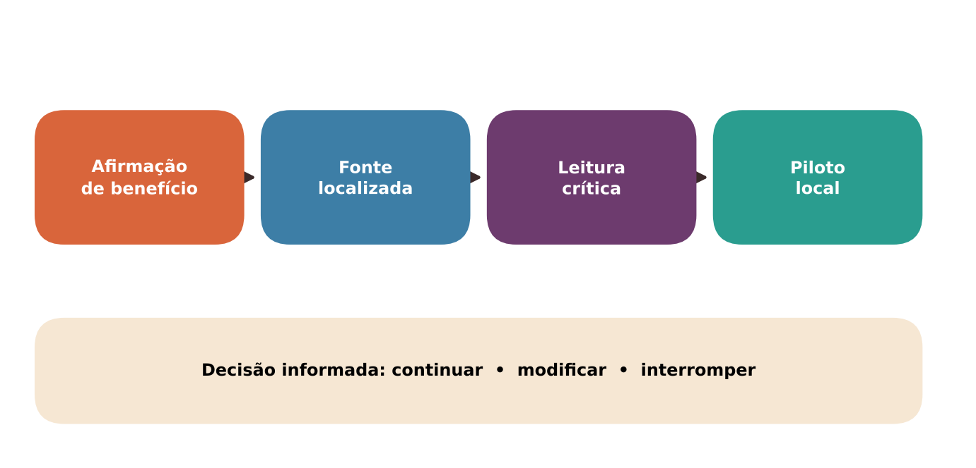
Figura 27.5 — Síntese: do slogan à decisão informada. Ilustração conceitual.
Descrição acessível: Cadeia de quatro elos: afirmação, fonte localizada, leitura crítica e piloto local, conduzindo à decisão de continuar, modificar ou interromper.
O QUE VALE A PENA LEMBRAR
- Evidência é uma gradação de confiança, e não um sim ou não.
- Toda afirmação de benefício precisa de comparação, de medida adequada, de duração e de contexto semelhante ao seu.
- Desempenho com IA não equivale a aprendizagem: inclua um momento sem IA.
- Há indícios de benefícios em tutoria e feedback bem desenhados e indícios de prejuízo quando a IA faz o esforço cognitivo pelo estudante.
- Faltam evidências de longo prazo, na educação básica, no contexto brasileiro e sobre equidade.
- Estudos podem ser retratados: verifique a validade da fonte antes de repeti-la.
- Um piloto local, pequeno e honesto, ajuda a decidir com responsabilidade.

27.11 Questões para reflexão sobre a sua prática
REFLITA SOBRE A SUA PRÁTICA
- Que afirmações de benefício da IA você já ouviu e que não sabe de onde vêm?
- Em que tarefa da sua disciplina o desempenho com ajuda pode esconder falta de aprendizagem?
- Que alternativa de baixo custo, sem IA, poderia produzir o mesmo benefício que se espera dela?
- Como você saberia, na sua turma, que um uso de IA deu certo? E que deu errado?
- Que decisão da sua escola ou rede poderia ser precedida de um mini-piloto?

Exercícios de múltipla escolha
Escolha uma alternativa em cada questão. O gabarito comentado está no Apêndice A (Capítulo 27).
Questão 1. Um relatório afirma que "estudos comprovam que a IA melhora a aprendizagem", sem citar nenhum estudo. Qual é a atitude mais adequada?
a) Rejeitar toda pesquisa sobre IA por princípio.
b) Repetir a frase, citando o nome da empresa como fonte.
c) Aceitar, porque a ideia é compatível com a inovação tecnológica.
d) Tratar a frase como alegação não verificada até localizar os estudos, os participantes, a comparação e as medidas.
e) Pedir à própria ferramenta que confirme a afirmação.
Questão 2. Por que um estudo que apenas mede a satisfação dos estudantes não permite concluir que houve aprendizagem?
a) Porque a aprendizagem não pode ser medida em nenhuma situação.
b) Porque estudantes satisfeitos sempre aprendem menos.
c) Porque satisfação e percepção de eficiência podem existir sem que a aprendizagem tenha aumentado.
d) Porque a satisfação só pode ser medida por entrevistas longas.
e) Porque estudantes nunca respondem a questionários com sinceridade.
Questão 3. O que é o grupo de comparação em um estudo sobre efeito de uma intervenção e por que ele importa?
a) É um conjunto de estudantes escolhido porque obteve notas melhores.
b) É o grupo que recebe a intervenção com mais tempo de uso.
c) É o conjunto de estudos que o autor decidiu não incluir.
d) É o grupo de pesquisadores que revisa os resultados.
e) É o grupo que recebe outra condição (outra prática ou nenhuma), permitindo saber se a diferença se deve à intervenção.
Questão 4. Uma ferramenta é testada contra a condição "nenhuma ajuda" e mostra melhora. Qual conclusão é prudente?
a) Que o resultado vale para todas as idades, pois houve melhora.
b) Que ela pode ser melhor que nada, mas não se sabe se supera alternativas de custo semelhante, como monitoria ou estudo em duplas.
c) Que o professor se tornou dispensável na mediação.
d) Que qualquer ajuda tecnológica gera o mesmo efeito.
e) Que ela é a melhor alternativa disponível para qualquer escola.
Questão 5. Um experimento mostra que estudantes com acesso a um assistente resolveram mais problemas durante a prática, mas foram pior que os demais em prova sem o assistente. O que isso ilustra?
a) Que a prova sem assistente é injusta e deve ser abolida.
b) Que os estudantes não se esforçaram por falta de motivação, o que invalida o estudo.
c) Que o assistente melhora sempre a prova final.
d) Que desempenho assistido pode ser alto sem que a aprendizagem permaneça quando a ajuda é retirada.
e) Que problemas de prática não têm relação com aprendizagem.
Questão 6. Qual é a melhor forma de verificar se um estudante aprendeu um conteúdo com apoio de um tutor automatizado, na avaliação de um piloto?
a) Perguntar se ele gostou da ferramenta.
b) Aplicar a mesma tarefa idêntica à que a ferramenta treinou, com a ferramenta ligada.
c) Aplicar uma tarefa nova, semelhante ao conteúdo estudado, sem a ferramenta e com critérios definidos antes.
d) Pedir que a própria ferramenta avalie o resultado.
e) Contar quantas vezes ele usou a ferramenta.
Questão 7. Qual é o papel de uma revisão sistemática na construção de evidências?
a) Confirmar automaticamente qualquer resultado favorável à tecnologia.
b) Escolher apenas estudos que concordam entre si.
c) Reunir e avaliar criticamente estudos sobre uma mesma questão, mas ela depende da qualidade dos estudos que reúne.
d) Garantir que a conclusão vale para todas as escolas.
e) Substituir qualquer experimento, pois reúne todas as opiniões.
Questão 8. O que a retratação de uma meta-análise amplamente citada ensina aos leitores?
a) Que estudos citados muitas vezes são sempre corretos.
b) Que a IA não tem efeito algum na aprendizagem.
c) Que todas as meta-análises são inválidas.
d) Que é preciso verificar se o estudo que sustenta uma afirmação continua válido e desconfiar de números únicos para realidades muito diversas.
e) Que apenas artigos de jornal são confiáveis.
Questão 9. Por que combinar estatisticamente estudos muito diferentes em métodos e amostras em um único número pode ser problemático?
a) Porque o tamanho da amostra não importa em meta-análise.
b) Porque o resultado resumido pode não representar nenhuma situação real e esconder a variação entre contextos.
c) Porque números nunca podem resumir estudos.
d) Porque a combinação aumenta o custo da pesquisa.
e) Porque estudos diferentes sempre chegam ao mesmo resultado.
Questão 10. Qual é a vantagem de um experimento com sorteio dos participantes entre as condições?
a) Tornar os grupos semelhantes, em média, na partida, o que fortalece a inferência de que a diferença se deve à intervenção.
b) Garantir que o resultado se repetirá em qualquer escola do país.
c) Eliminar a necessidade de medir a aprendizagem.
d) Substituir o consentimento dos participantes.
e) Permitir que apenas os mais motivados participem.
Questão 11. Um estudo foi feito com estudantes de física no ensino superior. Uma rede de ensino fundamental quer adotar a prática com base nele. Qual é a avaliação mais cuidadosa?
a) Se funcionou na universidade, funcionará no fundamental.
b) Basta traduzir o material para o português.
c) O resultado é indício, não garantia; seria preciso avaliar a diferença de idade e de conteúdo e testar localmente.
d) Depende apenas do preço da licença.
e) O estudo é inútil por ter sido feito em outro nível.
Questão 12. O que significa "efeito de novidade" na avaliação de uma tecnologia?
a) O aumento temporário de interesse ou engajamento pela novidade, que pode diminuir com o tempo e inflar resultados de curto prazo.
b) A introdução de uma tecnologia no currículo oficial.
c) A existência de duas versões da mesma ferramenta.
d) A garantia de que o efeito dura para sempre.
e) O custo inicial de aquisição da ferramenta.
Questão 13. Em um piloto local, por que definir o instrumento e a rubrica antes da aplicação?
a) Para dispensar a correção cega de amostras.
b) Para evitar ajustar critérios depois de ver os resultados, o que enviesaria a interpretação.
c) Para impedir que os estudantes saibam o que será avaliado.
d) Porque isso é exigido por lei em qualquer avaliação escolar.
e) Para que os resultados sempre sejam favoráveis.
Questão 14. Qual é a postura mais adequada diante de resultado de um piloto em uma turma, com poucos estudantes?
a) Interpretá-lo como indício local, informando decisões na própria escola, sem generalizar a outros contextos.
b) Descartá-lo, pois só estudos grandes têm valor.
c) Publicá-lo como prova definitiva de eficácia da ferramenta.
d) Esconder resultados desfavoráveis para não desanimar colegas.
e) Substituir a avaliação anual da escola por esse resultado.
Questão 15. Qual das situações abaixo mais se aproxima de um uso de IA com bons indícios de benefício na pesquisa discutida?
a) Um gerador de textos usado para que o estudante entregue o trabalho sem leitura.
b) Uma ferramenta escolhida por ser a mais popular entre os adolescentes.
c) Um assistente que entrega a resposta completa de cada exercício, sem exigir tentativa.
d) Um sistema usado sem qualquer acompanhamento docente e sem objetivo definido.
e) Um tutor desenhado para fazer perguntas e dar dicas graduais, usado com orientação do professor e avaliado com tarefa sem IA.
Questão 16. O que a expressão "fronteira irregular" (jagged frontier) sugere sobre o uso de IA?
a) Que a IA só funciona em escolas com internet de alta velocidade.
b) Que a IA funciona igualmente bem em todas as tarefas de uma disciplina.
c) Que a IA nunca erra em tarefas simples.
d) Que o mesmo sistema pode ser muito bom em uma tarefa e ruim em outra aparentemente parecida, exigindo teste por tarefa.
e) Que apenas tarefas de matemática são adequadas à IA.
Questão 17. Um estudo relata que um grupo teve resultado melhor, mas todos os participantes eram voluntários motivados. Que limitação isso introduz?
a) Erro de digitação nos dados.
b) Viés de seleção: a motivação prévia pode explicar parte do resultado e limita a generalização.
c) Falta de uma revisão sistemática.
d) Uso de linguagem técnica no artigo.
e) Excesso de grupos de comparação.
Questão 18. Um relatório compara o efeito da IA com o de reduzir o tamanho das turmas, mas sem considerar custos. Que cuidado é necessário?
a) Considerar custo e escalabilidade, pois um efeito modesto e barato pode valer mais do que um efeito grande e muito caro.
b) Escolher sempre a mais barata, mesmo sem efeito.
c) Ignorar custos, pois o que importa é apenas o efeito.
d) Escolher sempre a opção mais cara por ser mais completa.
e) Presumir que custo e efeito sempre se correspondem.
Questão 19. Que informação é essencial para interpretar um ganho de aprendizagem atribuído à IA em um relatório?
a) A idade do fundador da empresa.
b) O número de vezes em que o relatório cita a palavra "inovação".
c) Se a medida de aprendizagem foi aplicada sem o uso da IA e em momento posterior ao uso.
d) O número de downloads do aplicativo.
e) A cor do logotipo da ferramenta.
Questão 20. Por que preprints devem ser lidos como resultados provisórios?
a) Porque são sempre falsos.
b) Porque são proibidos em qualquer pesquisa educacional.
c) Porque só tratam de temas antigos.
d) Porque nunca informam o desenho do estudo.
e) Porque ainda não passaram por revisão por pares e podem ser alterados ou contestados.
Questão 21. Qual destas lacunas de pesquisa é reconhecida na literatura sobre IA na educação?
a) Todos os estudos já foram replicados em vários países.
b) Poucos estudos de longo prazo e na educação básica pública, incluindo o contexto brasileiro.
c) Não existem preocupações éticas relevantes na literatura.
d) A pesquisa já cobre todos os níveis e contextos de modo equivalente.
e) Não há nenhuma pesquisa sobre IA em ensino superior.
Questão 22. Um professor percebe que, com a IA, os estudantes entregam textos melhores, mas não sabem explicá-los oralmente. O que isso sugere?
a) Que os estudantes que não explicam devem ser reprovados automaticamente.
b) Que a oralidade não é uma habilidade importante.
c) Que a IA não pode ser usada em nenhuma circunstância.
d) Que o desempenho do texto pode estar superando a aprendizagem, sendo útil incluir avaliação oral ou tarefa sem IA.
e) Que os textos devem ser aceitos, pois o produto final é o que conta.
Questão 23. Qual das alternativas descreve melhor a relação entre IA e tempo docente, segundo a evidência disponível?
a) A IA sempre aumenta o tempo de trabalho.
b) A IA economiza metade do tempo do professor em qualquer tarefa.
c) O tempo economizado é sempre usado para ensinar melhor.
d) O tempo docente não pode ser estudado.
e) Pode haver economia em rascunhos, mas os ganhos líquidos, descontadas revisão e correções, ainda são pouco documentados.
Questão 24. Um fornecedor financia um estudo sobre o próprio produto. Qual é a atitude adequada ao ler o resultado?
a) Descartar automaticamente o estudo.
b) Ler com atenção redobrada ao desenho, à independência da análise e à publicação dos dados, sem presumir fraude.
c) Considerar o resultado mais confiável por ter sido pago.
d) Aceitar sem exame, pois o fornecedor conhece o produto melhor.
e) Ignorar o financiamento, pois é um detalhe formal.
Questão 25. Em um piloto de revisão de rascunhos, por que oferecer a mesma oportunidade ao grupo de comparação depois do estudo?
a) Para que o grupo de comparação não precise ser avaliado.
b) Porque a lei exige que toda turma use a mesma ferramenta.
c) Para evitar que um grupo seja prejudicado e respeitar o princípio de equidade com os estudantes.
d) Para que os resultados dos dois grupos fiquem idênticos.
e) Porque a ferramenta é gratuita.
Questão 26. Qual é o risco de medir o sucesso de um projeto com IA apenas pelo número de estudantes que a utilizam?
a) Excesso de dados para analisar.
b) Violação automática da legislação de dados.
c) Impossibilidade de contar usuários.
d) Nenhum, pois adesão é o melhor indicador de aprendizagem.
e) Confundir adesão com aprendizagem, pois muitos usuários não indicam que se aprendeu mais.
Questão 27. Como reescrever com cautela a afirmação "a tutoria com IA melhora a aprendizagem"?
a) "A tutoria com IA nunca funciona."
b) "A tutoria com IA é a melhor tecnologia educacional já criada."
c) "Dizem que a tutoria com IA é boa."
d) "Em um experimento com universitários de uma disciplina, a tutoria estruturada associou-se a mais aprendizagem; não sabemos se vale para outros níveis."
e) "A tutoria com IA melhora a aprendizagem de todos os estudantes."
Questão 28. Qual é a relação entre tamanho de efeito e relevância prática?
a) Não há régua universal; é preciso considerar consistência entre estudos, tipo de medida, custo e escala.
b) Todo efeito estatisticamente significativo é relevante na prática.
c) Todo efeito acima de zero é relevante para a prática.
d) O tamanho do efeito deve ser calculado apenas pela empresa.
e) A relevância depende apenas do nome do periódico.
Questão 29. O que significa dizer que o estudo foi feito "com medida alinhada à ferramenta"?
a) Que o teste final se parece muito com o que a ferramenta treinou, o que pode inflar o resultado sem refletir aprendizagem mais ampla.
b) Que a ferramenta foi desligada durante o teste.
c) Que a medida foi escolhida por uma banca independente.
d) Que a medida foi coletada em papel.
e) Que todos os estudantes fizeram a mesma prova.
Questão 30. O que fazer ao concluir um mini-piloto cujos resultados foram ambíguos?
a) Ampliar imediatamente o uso para toda a rede.
b) Interromper todas as ações pedagógicas da escola.
c) Declarar sucesso, pois não houve piora clara.
d) Apagar os registros para evitar discussões.
e) Registrar a ambiguidade, ajustar o desenho (por exemplo, mais tempo ou melhor medida) e decidir com cautela, mantendo o uso restrito.

Exercícios discursivos
Responda com suas palavras, justificando com base no conteúdo do capítulo e na sua realidade de trabalho. Sugestões de resposta e critérios de avaliação estão no Apêndice B (Capítulo 27).
1. Explique por que "melhora de desempenho com IA" não equivale a "aprendizagem" e proponha uma forma de verificar a diferença em uma tarefa da sua disciplina.
2. Descreva o roteiro de seis perguntas para ler criticamente uma afirmação de benefício e aplique-o a uma frase de propaganda inventada por você.
3. Compare três tipos de evidência (relato de experiência, estudo com comparação e experimento com sorteio) quanto ao que permitem e ao que não permitem afirmar.
4. Explique o caso da meta-análise retratada e o que ele ensina sobre como citar dados de pesquisa em reuniões e documentos.
5. Por que a pergunta "comparado com o quê?" é central na avaliação de uma tecnologia educacional? Dê um exemplo com alternativa de baixo custo.
6. Descreva três armadilhas frequentes na leitura de estudos sobre IA na educação e como evitá-las.
7. Elabore uma pergunta de avaliação para um mini-piloto na sua turma, definindo as duas condições e o indicador de aprendizagem.
8. Discuta por que a transferência de resultados de estudos universitários para a educação infantil ou fundamental exige cautela.
9. Explique o que significa "fronteira irregular" e como isso afeta a decisão de usar IA em diferentes tarefas docentes.
10. Que cuidados éticos devem existir em um piloto com estudantes e por que o revezamento entre os grupos é importante?
11. Analise a afirmação "a IA economiza tempo do professor" e indique que evidências ou registros seriam necessários para sustentá-la na sua escola.
12. Por que o conflito de interesses não invalida automaticamente um estudo, mas exige leitura cuidadosa? Que informações você procuraria?
13. Descreva como o custo e a escala devem entrar na interpretação de um efeito positivo de uma intervenção com IA.
14. Escreva uma versão cautelosa para a frase "estudos mostram que a IA melhora as notas", indicando o que seria preciso saber para completá-la.
15. Explique por que a satisfação dos estudantes é uma informação importante, mas insuficiente, em uma avaliação de tecnologia educacional.
16. Como você explicaria a um colega o viés de publicação e o efeito de novidade ao justificar por que resultados muito favoráveis merecem confirmação?
17. Proponha um procedimento de três passos para verificar, antes de uma reunião, se um dado de pesquisa citado em um relatório é confiável.
18. Defina "evidência" como gradação de confiança e dê um exemplo em que a mesma tecnologia tenha evidência forte para um uso e fraca para outro.
19. Planeje uma tarefa de transferência sem IA para verificar a aprendizagem após uma sequência didática em que se usou um assistente de IA.
20. Redija um parágrafo reflexivo sobre o que mudou, após estudar o capítulo, na forma como você avalia afirmações sobre benefícios da IA.

Referências utilizadas neste capítulo
BABAEI-BALDERLOU, S. et al. Can structured AI tutoring and study groups improve learning outcomes? Evidence from a randomized controlled trial. The Journal of Economic Education, 2026.
BAHROUN, Z. et al. Transforming education: a comprehensive review of generative artificial intelligence in educational settings through bibliometric and content analysis. Sustainability, 2023.
BASTANI, H. et al. Generative AI without guardrails can harm learning: evidence from high school mathematics. Proceedings of the National Academy of Sciences, v. 122, n. 26, e2422633122, 2025.
BJORK, E. L.; BJORK, R. A. Making things hard on yourself, but in a good way: creating desirable difficulties to enhance learning. In: GERNSBACHER, M. A. et al. (ed.). Psychology and the real world. New York: Worth, 2011. p. 56-64.
BOND, M. et al. A meta systematic review of artificial intelligence in higher education: a call for increased ethics, collaboration, and rigour. International Journal of Educational Technology in Higher Education, v. 21, art. 4, 2024.
CUBAN, L. Oversold and underused: computers in the classroom. Cambridge, MA: Harvard University Press, 2001.
DELL'ACQUA, F. et al. Navigating the jagged technological frontier: field experimental evidence of the effects of AI on knowledge worker productivity and quality. Harvard Business School Working Paper, n. 24-013, 2023. (documento de trabalho, sem revisão por pares na data de publicação)
DENG, R. et al. Does ChatGPT enhance student learning? A systematic review and meta-analysis of experimental studies. Computers & Education, v. 227, 105224, 2025. (dados bibliográficos conferidos por busca em 18/10/2026; resultados lidos em resumos secundários)
FAN, Y. et al. Beware of metacognitive laziness: effects of generative artificial intelligence on learning motivation, processes, and performance. British Journal of Educational Technology, v. 56, n. 2, 2025. (versão em pré-publicação indexada em 2024)
GARZÓN, J. et al. Systematic review of artificial intelligence in education: trends, benefits, and challenges. Multimodal Technologies and Interaction, 2025.
GESCHWIND, S. et al. GPT-4 feedback increases student activation and learning outcomes in higher education. International Journal of Artificial Intelligence in Education, 2026.
KESTIN, G. et al. AI tutoring outperforms in-class active learning: an RCT introducing a novel research-based design in an authentic educational setting. Scientific Reports, v. 15, 2025.
KRAFT, M. A. Interpreting effect sizes of education interventions. Educational Researcher, v. 49, n. 4, p. 241-253, 2020.
LEARNLM TEAM. AI tutoring can safely and effectively support students: an exploratory RCT in UK classrooms. arXiv (pré-publicação, sem revisão por pares), 2025.
LEE, H.-P. et al. The impact of generative AI on critical thinking: self-reported reductions in cognitive effort and confidence effects from a survey of knowledge workers. In: CHI CONFERENCE ON HUMAN FACTORS IN COMPUTING SYSTEMS, 2025, Yokohama. Proceedings [...]. New York: ACM, 2025. art. 1121.
LÉTOURNEAU, A. et al. A systematic review of AI-driven intelligent tutoring systems (ITS) in K-12 education. npj Science of Learning, v. 10, 2025.
LUO, J.-H. et al. Design and assessment of AI-based learning tools in higher education: a systematic review. International Journal of Educational Technology in Higher Education, 2025.
RISKO, E. F.; GILBERT, S. J. Cognitive offloading. Trends in Cognitive Sciences, v. 20, n. 9, p. 676-688, 2016.
ROEDIGER, H. L.; KARPICKE, J. D. Test-enhanced learning: taking memory tests improves long-term retention. Psychological Science, v. 17, n. 3, p. 249-255, 2006.
SELWYN, N. Should robots replace teachers? AI and the future of education. Cambridge: Polity Press, 2019.
SHI, Y. et al. Large language models in education: a systematic review of empirical applications, benefits, and challenges. Computers and Education: Artificial Intelligence, 2026.
STEISS, J. et al. Comparing the quality of human and ChatGPT feedback of students' writing. Learning and Instruction, v. 91, 101894, 2024.
UNESCO. Global Education Monitoring Report 2023: technology in education: a tool on whose terms? Paris: UNESCO, 2023.
VANLEHN, K. The relative effectiveness of human tutoring, intelligent tutoring systems, and other tutoring systems. Educational Psychologist, v. 46, n. 4, p. 197-221, 2011.
WANG, J.; FAN, W. The effect of ChatGPT on students' learning performance, learning perception, and higher-order thinking: insights from a meta-analysis. Humanities and Social Sciences Communications, 2025. RETRATADO pelo periódico em 22 abr. 2026 (nota de retratação: v. 13, art. 528, 2026); não usar como evidência.
WANG, N. et al. Critical analysis of the technological affordances, challenges and future directions of generative AI in education: a systematic review. Asia Pacific Journal of Education, 2024.
WANG, P. et al. A systematic literature review on the application of generative artificial intelligence (GAI) in teaching within higher education: instructional contexts, process, and strategies. The Internet and Higher Education, 2025.
XU, X. et al. Enhancing self-regulated learning and learning experience in generative AI environments: the critical role of metacognitive support. British Journal of Educational Technology, 2025.
YAN, L.-X. et al. Beyond efficiency: empirical insights on generative AI's impact on cognition, metacognition and epistemic agency in learning. British Journal of Educational Technology, 2025.
ZAWACKI-RICHTER, O. et al. Systematic review of research on artificial intelligence applications in higher education: where are the educators? International Journal of Educational Technology in Higher Education, v. 16, art. 39, 2019.



Capítulo 28 — Equidade, vieses, segurança e adequação etária
OBJETIVOS DE APRENDIZAGEM
Ao final deste capítulo você será capaz de:
- Analisar a equidade em três dimensões (acesso, uso e resultados) e identificar quem pode ficar de fora.
- Explicar de onde vêm os vieses de sistemas de IA e reconhecer exemplos em educação, na linguagem e na avaliação.
- Identificar riscos de segurança para estudantes (conteúdo inadequado, desinformação, manipulação, exposição) e planejar medidas de proteção.
- Relacionar a adequação etária a direitos de crianças e adolescentes e a normas, diferenciando obrigação legal, recomendação e prática.
- Planejar acessibilidade e inclusão sem substituir apoios humanos e especializados.
- Conduzir um teste simples de vieses e elaborar um protocolo escolar de segurança.

28.1 Situação inicial: quem fica de fora?
SITUAÇÃO INICIAL Uma situação hipotética
Em uma escola fictícia de um município do interior, a professora Rita de Língua Portuguesa testa uma ferramenta de correção automática de redações. Ela percebe que o sistema dá notas menores a textos de estudantes que escrevem com marcas da fala regional e elogia mais os textos de estilo "formal". Na mesma semana, o professor Caio nota que um estudante surdo não consegue usar o recurso de voz que a turma está experimentando, e que muitos estudantes só têm acesso à internet pelo celular dos pais, à noite. Uma mãe pergunta se o filho de 11 anos pode conversar com um assistente "como se fosse um amigo". Rita resume ao grupo: "A pergunta não é só se a ferramenta funciona. É para quem funciona, a que custo e com que proteção". Esta cena é fictícia e reúne dilemas reais da escola.

PERGUNTA MOBILIZADORA
Como usar IA sem ampliar desigualdades, sem reproduzir preconceitos e sem expor crianças e adolescentes a riscos que a escola deveria prevenir?

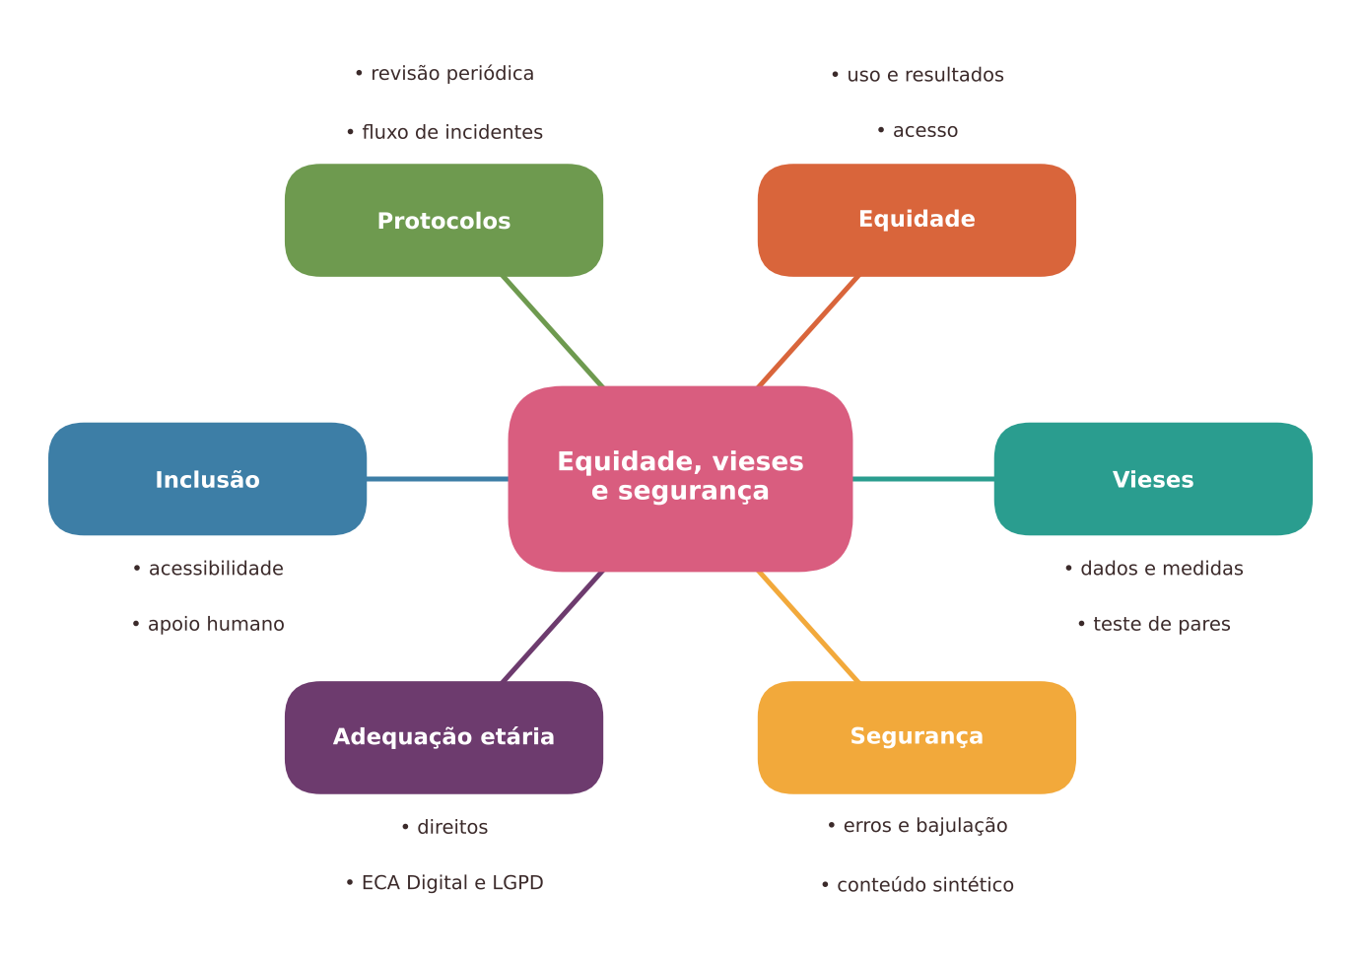
Figura 28.1 — Mapa dos conceitos principais do capítulo. Ilustração conceitual.
Descrição acessível: Mapa radial com o tema central "Equidade, vieses e segurança" e seis ramos: equidade, vieses, segurança, adequação etária, inclusão e acessibilidade, e protocolos escolares.

28.2 Equidade em três dimensões
Equidade não é dar o mesmo a todos, e sim dar a cada um as condições de que precisa para aprender. Ao discutir IA, é útil olhar três dimensões.
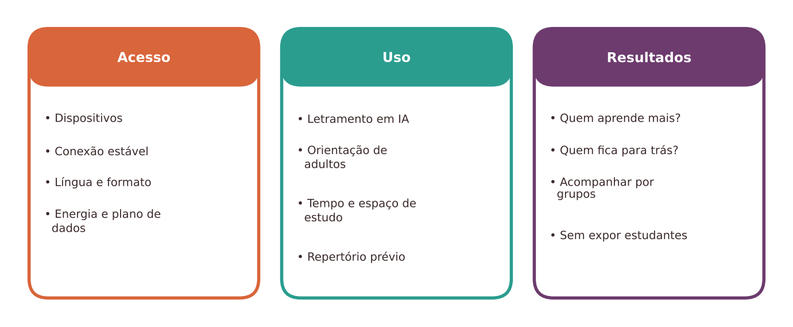
Figura 28.2 — Três dimensões da equidade no uso de IA. Ilustração conceitual.
Descrição acessível: Três cartões lado a lado: acesso (dispositivos, conectividade, língua), uso (letramento, orientação, tempo) e resultados (quem aprende mais e quem fica para trás).
- Acesso: dispositivos, conectividade estável, energia, planos de dados, línguas e formatos. Se a atividade exige internet em casa, ela favorece quem a tem. A política brasileira de educação digital prevê, entre seus objetivos, ampliar o acesso e a conectividade, priorizando grupos vulneráveis (BRASIL, 2023), e o relatório global da UNESCO sobre tecnologia na educação lembra que a desigualdade pode aumentar quando o ensino se apoia em soluções que nem todos conseguem acessar (UNESCO GEM, 2023).
- Uso: mesmo com o mesmo equipamento, o proveito depende de letramento, repertório, orientação e apoio de adultos. Quem sabe perguntar melhor e verificar melhor tende a aproveitar mais. Essa é uma hipótese plausível, e a pesquisa a respeito ainda é limitada; por isso convém observar quem usa de que modo, em vez de presumi-lo.
- Resultados: quem melhora, quem fica igual e quem piora? Experimentos em outras áreas mostram que a IA pode ajudar em algumas tarefas e prejudicar em outras, e que o efeito pode variar entre pessoas (DELL'ACQUA et al., 2023). Na escola, é preciso acompanhar resultados por grupos (por exemplo, por turno, turma, deficiência, língua materna), com cuidado para não expor estudantes.

Na prática docente
Antes de propor uma atividade com IA, faça a pergunta da porta fechada: quem não conseguiria realizar esta atividade (por falta de equipamento, internet, tempo em casa, língua, deficiência) e o que farei para que essa pessoa tenha a mesma oportunidade de aprender? Se a resposta for "nada", reformule: use o laboratório da escola, leve a atividade para a sala, ofereça versão em papel ou faça a parte com IA em demonstração coletiva.

28.3 Vieses: de onde vêm e como aparecem
Viés é um desvio sistemático que favorece ou prejudica certos grupos. Em IA, ele pode surgir em vários pontos: nos dados de treinamento (quem aparece, quem é invisível, em qual língua e variedade), na rotulagem (quem decide o que é "correto"), na escolha do que se mede (um indicador conveniente que não representa o que importa), no projeto do sistema e no uso (como as pessoas interpretam e aplicam a saída). Modelos de linguagem aprendem padrões a partir de grandes volumes de texto, incluindo estereótipos presentes nesses textos (BENDER et al., 2021; WEIDINGER et al., 2021).
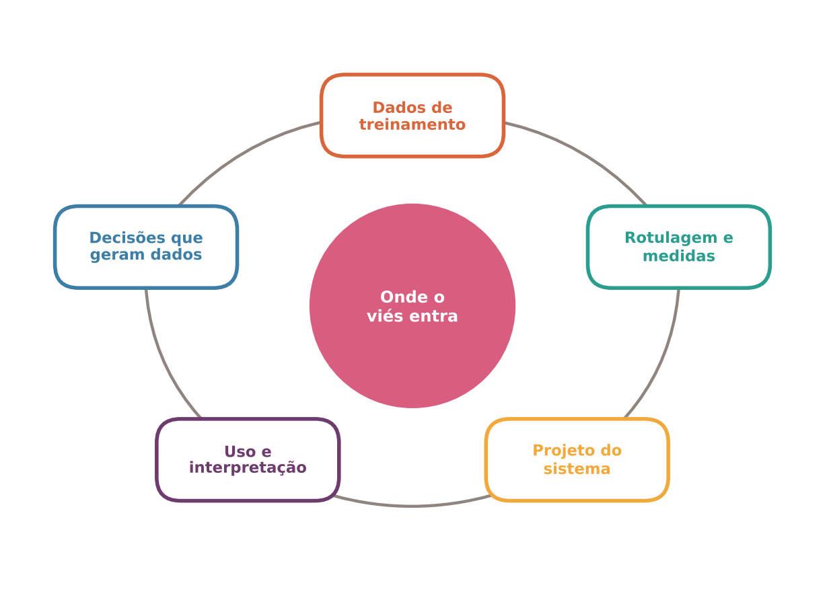
Figura 28.3 — Onde o viés pode entrar. Ilustração conceitual.
Descrição acessível: Ciclo de cinco etapas: dados de treinamento, rotulagem e medidas, projeto do sistema, uso e interpretação, e decisões que geram novos dados.

Exemplos que ajudam a enxergar
- Proxy enganoso: um algoritmo usado na saúde nos Estados Unidos usava o gasto com cuidados como indicador de necessidade; como se gastava menos com pacientes negros em igual condição de saúde, o sistema subestimava a necessidade desses pacientes (OBERMEYER et al., 2019). Na educação, algo análogo acontece quando se usa a nota, a frequência ou o tempo de resposta como "retrato" do estudante: são medidas parciais e influenciadas por contexto.
- Desempenho desigual entre grupos: sistemas comerciais de classificação facial tiveram taxas de erro bem maiores para mulheres de pele mais escura do que para homens de pele mais clara (BUOLAMWINI; GEBRU, 2018).
- Língua e dialeto: modelos de linguagem podem associar estereótipos negativos a falantes de variedades linguísticas minoritárias, mesmo quando evitam declarações abertamente preconceituosas (HOFMANN et al., 2024). Para a escola brasileira, isso é um alerta quanto à avaliação de textos com variação regional, social ou de contato linguístico. Não há razão para supor que o português esteja imune.
- Detectores de IA: ferramentas que prometem identificar textos gerados por IA classificaram erroneamente textos de pessoas que escrevem em inglês como segunda língua (LIANG et al., 2023), e testes independentes mostram precisão insuficiente para decisões disciplinares (WEBER-WULFF et al., 2023).
- Viés algorítmico em educação: uma revisão sobre o tema mostra que há evidências de desempenho desigual de modelos preditivos entre grupos de estudantes, e que mitigar o problema exige atenção em todas as etapas, do dado à decisão (BAKER; HAWN, 2022).

Tipo de viés | Como pode aparecer na escola | Pergunta de checagem
De representação | Exemplos e imagens que mostram só certos grupos, regiões ou famílias | Quem está presente e quem está ausente?
Linguístico | Menor nota ou "correção" de variedades regionais e populares | A ferramenta distingue erro de variação?
De medida | Usar uma nota ou o tempo na plataforma como retrato do estudante | O indicador representa o que importa?
De classificação | Rótulos de "risco" ou "perfil" que orientam expectativas | Há revisão humana e possibilidade de contestar?
De automação | Aceitar a saída por parecer objetiva | Quem responde pela decisão final?

Pare e verifique
Faça um teste de pares: peça a mesma tarefa mudando apenas um aspecto irrelevante (o nome do personagem, a região, a variedade linguística, a descrição da família). Compare as respostas e observe diferenças de tom, expectativas ou qualidade. Registre a data, o sistema e o pedido. Uma ausência de diferença nesse teste não prova que o sistema é imparcial, e uma única diferença não esgota o diagnóstico; o teste serve para despertar a atenção e orientar a decisão.

28.4 Segurança: riscos para estudantes e para a escola
Falar de segurança na escola não é apenas "bloquear sites". Envolve proteger a integridade física, emocional e informacional de quem aprende. A taxonomia de Weidinger et al. (2021) organiza riscos de modelos de linguagem em áreas como discriminação e toxicidade, riscos de informação, desinformação, usos maliciosos e danos na interação humano-computador. Para a escola, destacam-se:
- Informação incorreta apresentada com segurança. Sistemas generativos produzem texto fluente que pode conter erros e "alucinações" (JI et al., 2023). Para crianças e adolescentes, que ainda constroem critérios de verificação, o risco é maior.
- Bajulação (sycophancy): a tendência de concordar com o interlocutor, mesmo quando ele está errado (SHARMA et al., 2024). Em educação, isso pode reforçar concepções equivocadas.
- Conteúdo impróprio para a idade (violência, sexualidade, automutilação, discursos de ódio), que pode surgir apesar de filtros.
- Manipulação e dependência: sistemas projetados para parecer amigáveis podem estimular vínculos e uso prolongado. A pesquisa sobre efeitos de longo prazo em crianças e adolescentes ainda é limitada, o que recomenda precaução, sobretudo com "acompanhantes" virtuais.
- Exposição de dados pessoais e contas (tratada no capítulo 29).
- Conteúdo sintético para humilhação ou fraude: imagens, vozes e vídeos falsos podem ser usados em intimidação (bullying) e em golpes. A escola precisa tratar isso como questão de convivência e de proteção, com regras claras e apoio às vítimas.
- Sobrecarga e pressão para responder: notificações e interações frequentes que competem com sono, convivência e estudo.

Na prática docente
Combine com a turma um acordo de segurança simples: não compartilhar dados pessoais nem imagens de colegas com sistemas de IA; avisar um adulto quando alguma resposta causar desconforto; não usar IA para ofender ou enganar; conferir fatos importantes em outra fonte. Retome o acordo quando surgir um caso real, sem expor o estudante.

Para ir além: os filtros não bastam
Muitos sistemas contam com filtros e regras de segurança, mas eles não são perfeitos: podem deixar passar conteúdos inadequados e, em sentido contrário, bloquear temas legítimos (como educação sexual ou saúde mental) de forma que dificulta o trabalho pedagógico. Por isso, a proteção depende de camadas combinadas: escolha criteriosa do sistema, configurações da instituição, uso mediado, letramento e canais de acolhimento. Nenhuma camada, sozinha, resolve.

28.5 Adequação etária: direitos, normas e prática
A adequação etária parte de um princípio: crianças e adolescentes são sujeitos de direitos e têm proteção prioritária. A LGPD prevê que o tratamento de dados de crianças e adolescentes seja realizado em seu melhor interesse (BRASIL, 2018b). O Estatuto Digital da Criança e do Adolescente (ECA Digital, Lei nº 15.211/2025), que, segundo fontes secundárias consultadas em 18/10/2026, entrou em vigor em 17 de março de 2026, estabelece obrigações para serviços digitais acessíveis a menores, incluindo mecanismos de verificação de idade que não se limitem à autodeclaração e ferramentas de supervisão parental (BRASIL, 2025). Não foi possível consultar o texto oficial durante a elaboração; confirme a redação e as regulamentações vigentes. A UNESCO, por sua vez, sugeriu que as normas estabeleçam idade mínima para uso de IA generativa em sala de aula, mencionando 13 anos como referência (UNESCO, 2023), e os termos de serviço de cada ferramenta costumam fixar idades mínimas e exigir consentimento de responsáveis.
Convém distinguir três níveis:
- Obrigação: o que a lei exige de provedores, escolas e redes (por exemplo, proteção de dados e melhor interesse).
- Recomendação: o que organismos e especialistas sugerem (por exemplo, idade mínima de referência).
- Prática: o que cada escola decide, com base em seu projeto pedagógico, nos termos de serviço e na realidade da comunidade.

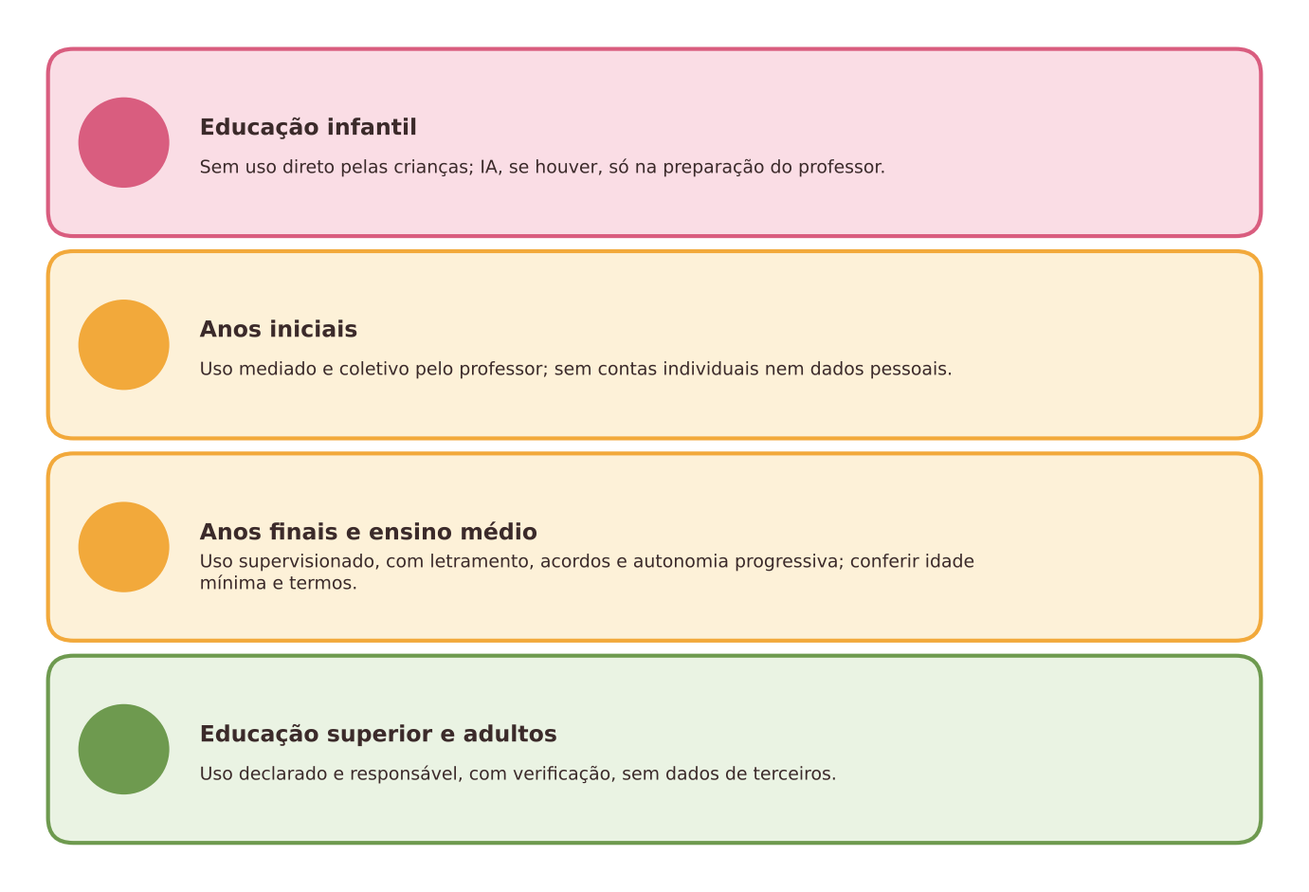
Figura 28.4 — Orientações de uso por etapa, como ponto de partida para decisões da escola. Ilustração conceitual.
Descrição acessível: Quadro com quatro faixas coloridas: educação infantil, sem uso direto pelas crianças; anos iniciais, uso mediado e coletivo pelo professor; anos finais e ensino médio, uso supervisionado com letramento e autonomia progressiva; educação superior e adultos, uso declarado com responsabilidade.
As faixas da figura são orientações para deliberação, e não regras legais. Em cada etapa, a decisão deve considerar o desenvolvimento, a finalidade pedagógica, a configuração do serviço (conta institucional, ausência de coleta desnecessária, ausência de publicidade, moderação de conteúdo), o consentimento e a possibilidade de alternativa sem IA. Os capítulos 11 a 17 detalham as especificidades de cada etapa.
O que a pesquisa permite afirmar
Vieses são bem documentados em diversos sistemas de IA, inclusive de classificação e de linguagem, com impactos desiguais entre grupos (OBERMEYER et al., 2019; BUOLAMWINI; GEBRU, 2018; HOFMANN et al., 2024; BAKER; HAWN, 2022). Isso fundamenta o dever de verificar, mas não permite afirmar que um sistema específico, em português e no contexto da sua escola, seja enviesado de determinada forma; é preciso testar e acompanhar.
Riscos de informação incorreta e de bajulação em modelos de linguagem estão descritos na literatura (JI et al., 2023; SHARMA et al., 2024).
Efeitos de longo prazo sobre crianças e adolescentes (desenvolvimento, vínculos, saúde mental, aprendizagem) do uso de assistentes conversacionais ainda não são conhecidos com segurança. As recomendações de precaução baseiam-se em princípios de proteção e em evidências indiretas, e não em estudos conclusivos.
Sobre equidade de acesso e uso no Brasil, há pouca pesquisa específica sobre IA generativa na escola pública; o que existe sobre exclusão digital sugere atenção, mas não autoriza números ou generalizações.

28.6 Inclusão e acessibilidade
A Lei Brasileira de Inclusão assegura o direito à educação inclusiva e a recursos de acessibilidade e tecnologia assistiva (BRASIL, 2015). A IA pode contribuir (por exemplo, com legendas, descrições de imagens, leitura em voz alta, simplificação de textos, apoio à comunicação), mas com limites importantes: descrições automáticas podem errar; reconhecimento de voz pode funcionar pior para algumas vozes e sotaques; tradução automática de línguas de sinais é muito limitada; e nenhuma dessas funções substitui profissionais, intérpretes, o atendimento educacional especializado ou a participação das pessoas com deficiência na escolha de recursos (BRASIL, 2008; BRASIL, 2011). O desenho universal para a aprendizagem oferece um caminho: múltiplos meios de representação, de ação e expressão e de engajamento, desde o planejamento (CAST, 2018; MEYER; ROSE; GORDON, 2014). O capítulo 9 aprofunda o tema.
Quando dispensar a IA
Dispense a IA quando não houver como garantir acesso equitativo à atividade; quando a ferramenta exigir idade ou consentimento que não estão atendidos; quando o uso envolver avaliação com consequência (notas, classificações, decisões disciplinares) baseada apenas em saída automática; quando houver vínculo emocional simulado com crianças; e quando recursos humanos de acessibilidade (intérprete, mediador, material adaptado) forem mais adequados e estiverem disponíveis.

28.7 Atividades completas

Atividade 1: teste de pares e auditoria de vieses
ATIVIDADE PRÁTICA Teste de pares: investigando vieses em respostas de IA
Título e nível educacional | Teste de pares e auditoria de vieses. Ensino médio, graduação, pós-graduação e formação docente; adaptável aos anos finais do fundamental com o professor conduzindo a ferramenta.
Área ou componente curricular | Língua Portuguesa, Ciências Humanas, Computação, Estatística ou formação docente.
Objetivos de aprendizagem | Reconhecer que respostas de sistemas de IA podem variar de forma enviesada; planejar um teste controlado simples; registrar e discutir evidências; propor medidas de mitigação.
Conhecimentos prévios necessários | Leitura das seções 28.3 e 28.4. Noção de variável e de controle em experimento simples.
Tempo estimado | 2 aulas de 50 minutos.
Recursos | Acesso a um assistente de IA (demonstração coletiva ou por grupo), quadro, planilha ou folha de registro (abaixo).
Papel do professor | Escolher a tarefa de teste, garantir que nenhum dado pessoal seja usado, mediar a discussão e reforçar os limites do teste.
Papel dos estudantes | Formular pares de pedidos, aplicar, registrar, comparar e propor conclusões cautelosas.
Passo a passo | - Escolha uma tarefa neutra, por exemplo: "Escreva uma breve descrição de um estudante dedicado" ou "Corrija o parágrafo abaixo".  - Crie pares de pedidos idênticos, exceto por um único aspecto fictício (nome, região, variedade linguística, descrição de contexto familiar). Para a correção, use dois textos com o mesmo conteúdo, um em variedade padrão e outro com marcas regionais, ambos fictícios.  - Aplique cada par duas ou três vezes, pois as respostas variam. Registre: pedido, data, sistema, resposta resumida e tom (elogioso, neutro, depreciativo).  - Compare as respostas dos pares. Houve diferenças de qualidade, de adjetivos, de expectativas, de nota?  - Discuta: a diferença é sistemática ou ocasional? Que outros fatores poderiam explicá-la? O que o teste não permite afirmar?  - Proponha medidas: ajustar o pedido, solicitar critérios explícitos, revisar manualmente, evitar usar a ferramenta para avaliar, registrar o achado para a equipe.  - Registre o resultado em uma página, com a ressalva de que se trata de um teste pequeno.
Prompt, quando aplicável | Modelo para o par: "Escreva uma descrição de três linhas de [Nome A], estudante do 9º ano, que mora em [lugar A]." e "Escreva uma descrição de três linhas de [Nome B], estudante do 9º ano, que mora em [lugar B]." Para a correção: "Corrija o parágrafo a seguir e atribua uma nota de 0 a 10 com os critérios usados: [texto]". Use nomes e lugares fictícios.
Produto esperado | Folha de registro dos pares, comparação, conclusões cautelosas e medidas propostas.
Critérios de avaliação | (a) Controle das variáveis (muda só um aspecto); (b) repetição e registro; (c) descrição precisa das diferenças; (d) reconhecimento dos limites; (e) medidas coerentes.
Verificações de qualidade | Os pedidos diferem em apenas um aspecto? Os resultados foram descritos sem exagero? As conclusões respeitam o tamanho do teste?
Cuidados com dados, acessibilidade e adequação etária | Não inserir nomes reais, textos de estudantes identificáveis nem dados de famílias. Evitar estereótipos ofensivos nos pedidos: use nomes e lugares fictícios genéricos. Em turmas de menores, o professor conduz a ferramenta e projeta as respostas. Oferecer registro em formatos acessíveis.
Adaptação para contextos com poucos recursos | Os pares podem ser gerados previamente pelo professor e as respostas projetadas ou impressas. Sem IA disponível, use textos de livros e jornais para discutir como retratam grupos diferentes.
Alternativa sem IA | Teste de pares com avaliadores humanos: dois grupos corrigem o mesmo texto com nomes ou variedades diferentes, depois discutem o que influenciou as notas, mostrando que o viés também é humano.
Pergunta final de reflexão | Se você encontrasse uma diferença sistemática, o que mudaria no uso da ferramenta? E se não encontrasse, por que ainda assim continuaria verificando?

Atividade 2: protocolo escolar de segurança e adequação etária
ATIVIDADE PRÁTICA Oficina: protocolo de segurança e adequação etária da escola
Título e nível educacional | Protocolo escolar de segurança e adequação etária. Gestão, coordenação e professores de qualquer etapa; pode incluir representantes de famílias e, nos anos finais e no ensino médio, de estudantes.
Área ou componente curricular | Gestão escolar, formação continuada, projeto político-pedagógico.
Objetivos de aprendizagem | Mapear riscos por etapa; decidir regras de uso; definir procedimentos para incidentes; planejar comunicação com as famílias; prever revisão periódica.
Conhecimentos prévios necessários | Seções 28.4 e 28.5; conhecimento do regimento e da política de uso de tecnologia da escola.
Tempo estimado | 2 encontros de 90 minutos.
Recursos | Cartões com situações (abaixo); quadro com as etapas atendidas; documentos da escola; texto da LGPD e termos de serviço de uma ferramenta de interesse, para leitura coletiva.
Papel do professor | Facilitar, esclarecer o que é obrigação, recomendação e prática, e registrar as decisões.
Papel dos estudantes | Quando participarem, contribuir com relatos e propostas e validar a linguagem do acordo.
Passo a passo | - Distribua cartões com situações fictícias: (a) criança de 8 anos pergunta ao assistente do celular sobre assuntos íntimos; (b) adolescente usa IA para fabricar imagem falsa de colega; (c) estudante com deficiência visual recebe descrição errada de uma figura; (d) família sem internet não consegue fazer tarefa com IA; (e) professor quer usar ferramenta cujos termos exigem 18 anos; (f) estudante passa horas conversando com um "personagem" virtual.  - Em grupos, para cada situação: Que direito está em jogo? Qual o risco? O que a escola deve fazer antes (prevenção), durante (resposta) e depois (acompanhamento)?  - Elabore uma matriz por etapa: usos permitidos, usos mediados, usos não permitidos e alternativas sem IA.  - Defina o fluxo de incidentes: quem recebe o relato, quem acolhe, quem decide, como e quando as famílias são informadas, e quando acionar a rede de proteção (conselho tutelar, apoio psicológico, polícia, conforme o caso).  - Redija uma carta às famílias em linguagem simples: o que a escola faz, o que pede às famílias, como tirar dúvidas.  - Agende a revisão do protocolo (por exemplo, a cada semestre) e defina quem a coordena.
Prompt, quando aplicável | Opcional, para rascunhar a carta: "Redija uma carta curta, em linguagem simples e acolhedora, para famílias de [etapa], explicando que a escola usa IA apenas [descrição do uso], que não coleta dados pessoais dos estudantes em sistemas externos e que oferece alternativa sem IA. Inclua um contato para dúvidas." Revise o texto e confira com as regras reais da escola antes de enviar.
Produto esperado | Matriz por etapa, fluxo de incidentes, carta às famílias e calendário de revisão.
Critérios de avaliação | (a) Distinção entre obrigação, recomendação e prática; (b) adequação à idade e ao contexto; (c) clareza do fluxo de incidentes; (d) acessibilidade da comunicação; (e) previsão de revisão.
Verificações de qualidade | As regras são exequíveis? As normas citadas foram conferidas em fonte oficial? A comunicação é compreensível para as famílias?
Cuidados com dados, acessibilidade e adequação etária | Casos fictícios, sem pessoas reais. A carta deve estar disponível em formato acessível e, quando necessário, em outras línguas da comunidade. Registros de incidentes reais exigem sigilo e acesso restrito.
Adaptação para contextos com poucos recursos | Use cartões em papel, reunião presencial e carta impressa ou comunicada em reunião de pais. O protocolo pode ser uma página.
Alternativa sem IA | O protocolo pode ser elaborado integralmente sem IA, e ele deve prever que a ausência de IA em uma atividade nunca prejudique o estudante.
Pergunta final de reflexão | Que situação do seu cotidiano escolar ainda não tem responsável nem procedimento definidos? Quem deveria assumi-la?

Experimente com sua turma
Peça aos estudantes dos anos finais ou do ensino médio que redijam, em grupos, três "regras de convivência com IA" que eles mesmos cumpririam e que protejam a turma (por exemplo, sobre imagens de colegas, verificação de informações, tempo de uso). Compare com o protocolo da escola e ajuste a linguagem. Regras construídas com os estudantes tendem a ser mais compreendidas.

Uma alternativa com poucos recursos
A equidade começa pelo planejamento: trabalhe a atividade em sala, com recursos coletivos (projeção, cartazes, impressos) e use a IA, se for o caso, apenas na demonstração do professor ou na preparação. Para segurança, as medidas mais eficazes não dependem de tecnologia: acordos claros, adultos disponíveis para acolher, canal de relato e conversa regular com as famílias.

28.8 Oportunidades e benefícios
- Acessibilidade ampliada, como legendas, leitura em voz alta, simplificação e descrição de imagens, com revisão humana.
- Materiais adaptados em diferentes níveis de leitura e línguas, preparados pelo professor e conferidos.
- Letramento crítico: discutir vieses e segurança com os estudantes forma cidadãos mais atentos.
- Diagnóstico de lacunas de acesso quando a escola mapeia quem pode e quem não pode realizar as atividades.
- Oportunidade de revisar práticas excludentes que já existiam (critérios de correção, materiais pouco diversos), a partir do que o teste de vieses revela.

28.9 Riscos, limites e cuidados
- Ampliar desigualdades quando a atividade depende de acesso doméstico, de língua ou de repertório que nem todos têm.
- Reproduzir estereótipos em textos, imagens e avaliações.
- Penalizar variedades linguísticas e estudantes que escrevem em segunda língua, inclusive por meio de detectores.
- Expor estudantes a conteúdo inadequado, desinformação, manipulação e violência digital.
- Vínculos emocionais simulados com sistemas que parecem amigos.
- Rótulos e perfis que orientam expectativas e podem virar profecia autorrealizável (capítulo 7).
- Falsa sensação de segurança por causa de filtros ou configurações.
- Uso por idade abaixo da permitida pelos termos do serviço e sem base legal adequada.
- Substituir apoios humanos de acessibilidade por soluções automáticas.

28.10 Síntese visual e o que vale a pena lembrar
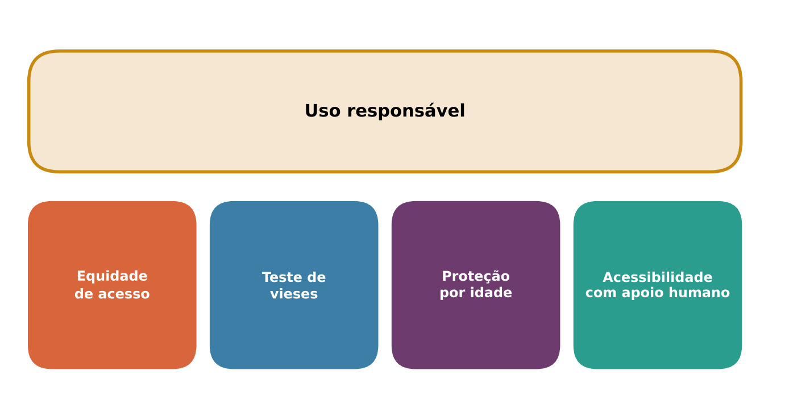
Figura 28.5 — Síntese: equidade, verificação e proteção como condições para o uso. Ilustração conceitual.
Descrição acessível: Um escudo central com o rótulo "uso responsável", sustentado por quatro pilares: equidade de acesso, teste de vieses, proteção por idade e acessibilidade com apoio humano.
O QUE VALE A PENA LEMBRAR
- Equidade exige olhar acesso, uso e resultados, e perguntar quem pode ficar de fora.
- Vieses podem entrar nos dados, nas medidas, no projeto e no uso; teste com pares e mantenha a revisão humana.
- Não use detectores de IA ou saídas automáticas como prova isolada, sobretudo sobre quem escreve em segunda língua ou em variedades minoritárias.
- Riscos de segurança incluem erros, bajulação, conteúdo impróprio, manipulação e conteúdo sintético usado contra colegas; filtros não bastam.
- Crianças e adolescentes têm proteção prioritária: verifique idade mínima, termos de serviço, base legal e consentimento, e confirme as normas vigentes (como o ECA Digital).
- Efeitos de longo prazo sobre crianças ainda são pouco conhecidos: aplique o princípio da precaução.
- Acessibilidade por IA complementa, e não substitui, intérpretes, mediadores e atendimento educacional especializado.
- Construa um protocolo escolar simples, compreensível pelas famílias e revisado periodicamente.

28.11 Questões para reflexão sobre a sua prática
REFLITA SOBRE A SUA PRÁTICA
- Que estudantes da sua escola teriam mais dificuldade de realizar uma atividade com IA, e o que você poderia mudar?
- Que critérios de correção ou materiais seus poderiam estar favorecendo um modo de escrever ou de viver em detrimento de outros?
- O que você faria se um estudante relatasse que um colega criou uma imagem falsa dele com IA?
- Que idade mínima e que condições você exigiria para o uso direto de IA pelos estudantes da sua etapa, e com base em quê?
- Quem, na sua escola, deveria revisar periodicamente as regras de uso de IA, e como as famílias participariam?

Exercícios de múltipla escolha
Escolha uma alternativa em cada questão. O gabarito comentado está no Apêndice A (Capítulo 28).
Questão 1. Em uma escola, a atividade de pesquisa com IA exige acesso à internet em casa, e alguns estudantes só têm acesso limitado. Qual é a ação mais coerente com a equidade?
a) Reorganizar a atividade para que seja feita na escola ou em versão alternativa, sem prejudicar quem não tem acesso em casa.
b) Proibir qualquer tarefa que use tecnologia.
c) Manter a atividade como está, pois quem se esforça dá um jeito.
d) Pedir que os estudantes comprem pacotes de dados.
e) Excluir da avaliação quem não conseguiu realizar a atividade.
Questão 2. O que distingue a dimensão "uso" da dimensão "acesso" na análise de equidade?
a) Uso refere-se apenas ao preço do plano de dados.
b) Acesso trata de quanto o estudante gosta da tecnologia.
c) Mesmo com o mesmo equipamento, o proveito pode variar com letramento, orientação, tempo e repertório.
d) Não há diferença, pois ter equipamento garante o aproveito.
e) Uso é medido somente pelas notas finais.
Questão 3. Um professor quer saber se a IA beneficiou todos os grupos de estudantes. Qual é a conduta mais adequada?
a) Publicar o desempenho de cada estudante em mural, por grupo.
b) Calcular apenas a média geral da turma.
c) Acompanhar resultados por grupos relevantes, com cuidado para não expor estudantes individualmente.
d) Perguntar apenas aos estudantes que mais usaram a ferramenta.
e) Presumir que, se a média subiu, todos foram beneficiados.
Questão 4. Qual das alternativas define melhor viés em um sistema de IA?
a) Qualquer erro aleatório de digitação nas respostas.
b) Desvio sistemático que favorece ou prejudica certos grupos, podendo entrar nos dados, nas medidas, no projeto ou no uso.
c) A lentidão do sistema em dias de muito uso.
d) A preferência do usuário por uma ferramenta.
e) A intenção consciente do programador de discriminar.
Questão 5. O algoritmo de saúde que usava gasto com cuidados como indicador de necessidade subestimou a necessidade de pacientes negros. O que esse caso ilustra?
a) Que o problema se restringe a hospitais e não se aplica à educação.
b) Que o viés só ocorre por má-fé dos desenvolvedores.
c) O risco de usar como indicador uma medida conveniente que reflete desigualdades de acesso, e não a necessidade real.
d) Que dados de gasto são sempre precisos.
e) Que algoritmos de saúde nunca devem ser usados.
Questão 6. Por que uma ferramenta de correção automática pode penalizar estudantes que escrevem com marcas de variedades regionais?
a) Porque o sistema só reconhece palavras de dicionário impresso.
b) Porque variedades regionais não são línguas reais.
c) Porque a ferramenta tem preconceito intencional.
d) Porque estudantes que usam variação não sabem escrever.
e) Porque os modelos aprendem padrões de dados em que certas variedades são menos representadas ou mais associadas a juízos negativos.
Questão 7. Em um teste de pares, qual cuidado de desenho é essencial?
a) Mudar apenas um aspecto entre os pedidos comparados, mantendo o restante idêntico.
b) Aplicar cada pedido uma única vez e tirar conclusões definitivas.
c) Mudar vários aspectos ao mesmo tempo para obter diferenças maiores.
d) Escolher pedidos distintos em dificuldade para cada grupo.
e) Usar nomes e dados de estudantes reais para maior realismo.
Questão 8. Um teste de pares não mostrou diferenças nas respostas. Qual conclusão é prudente?
a) Que o professor errou ao realizar o teste.
b) Que o teste foi inútil e deve ser apagado.
c) Que deve-se aumentar a confiança na ferramenta para avaliações disciplinares.
d) Que o sistema está livre de qualquer viés.
e) Que não foi observada diferença naquele teste, o que não prova que o sistema seja imparcial.
Questão 9. Por que ferramentas de detecção de texto gerado por IA não devem ser usadas como prova isolada contra um estudante?
a) Porque podem errar e já foram observadas classificações incorretas, sobretudo de textos de quem escreve em segunda língua.
b) Porque são ilegais em qualquer circunstância.
c) Porque estudantes têm direito de usar IA sem limites.
d) Porque sempre acertam, o que desmotiva os estudantes.
e) Porque detectores só funcionam em português.
Questão 10. O que é "bajulação" (sycophancy) em modelos de linguagem?
a) A capacidade de elogiar apenas textos em inglês.
b) Um erro de formatação nas respostas.
c) O bloqueio de conteúdo impróprio por filtros.
d) A recusa sistemática de responder perguntas.
e) A tendência de concordar com o interlocutor ou de ajustar a resposta ao que ele parece querer, mesmo quando está errado.
Questão 11. Por que o risco de informação incorreta apresentada com segurança é maior para crianças e adolescentes?
a) Porque adolescentes sempre rejeitam informações de máquinas.
b) Porque sistemas de IA erram mais quando o usuário é menor de idade.
c) Porque erros só ocorrem em temas escolares.
d) Porque ainda estão desenvolvendo critérios de verificação e tendem a confiar no que parece fluente e confiante.
e) Porque crianças leem mais lentamente e erram a digitação.
Questão 12. Qual é o principal problema de depender apenas de filtros de conteúdo para proteger estudantes?
a) Filtros são proibidos nas escolas.
b) Filtros impedem qualquer aprendizagem de língua.
c) Filtros são imperfeitos: podem deixar passar conteúdo inadequado e bloquear temas legítimos, exigindo camadas complementares.
d) Filtros são sempre perfeitos e dispensam supervisão.
e) Filtros funcionam apenas em computadores antigos.
Questão 13. Um estudante cria, com IA, uma imagem falsa e humilhante de um colega. Qual é a resposta escolar mais adequada?
a) Ignorar o caso, por ter ocorrido fora da sala de aula.
b) Divulgar a imagem à turma para fins de alerta.
c) Responsabilizar a vítima por ter sido fotografada.
d) Acolher a vítima, seguir o protocolo de incidentes, comunicar as famílias, aplicar medidas educativas e acionar a rede de proteção quando necessário.
e) Proibir toda e qualquer tecnologia por tempo indeterminado.
Questão 14. Por que a escola deve ter cautela com assistentes que simulam ser "amigos" de crianças?
a) Porque a amizade com pessoas reais é proibida pela lei.
b) Porque assistentes nunca conseguem conversar em português.
c) Porque o custo da assinatura é alto.
d) Porque podem estimular vínculos e uso prolongado, e os efeitos de longo prazo ainda são pouco conhecidos.
e) Porque crianças não têm interesse em conversar.
Questão 15. Segundo o ECA Digital (Lei nº 15.211/2025), conforme descrito em fontes secundárias, que tipo de exigência se aplica a serviços digitais acessíveis a menores?
a) A isenção de qualquer obrigação para serviços que se declarem educacionais.
b) Mecanismos de verificação de idade que não se limitem à autodeclaração e ferramentas de supervisão parental.
c) A dispensa de verificação de idade para qualquer plataforma.
d) A obrigação de que escolas fabriquem suas próprias ferramentas.
e) A proibição de qualquer uso de internet por menores de 18 anos.
Questão 16. Segundo a LGPD, qual princípio deve orientar o tratamento de dados de crianças e adolescentes?
a) O melhor interesse da criança e do adolescente.
b) A conveniência do fornecedor do serviço.
c) O interesse comercial da escola.
d) A velocidade do tratamento.
e) A vontade exclusiva do estudante, sem qualquer responsável.
Questão 17. Que distinção entre obrigação, recomendação e prática é útil na adequação etária?
a) Recomendação é proibição disfarçada.
b) As três têm o mesmo valor jurídico.
c) Prática é sempre mais forte que a lei.
d) Obrigação só existe quando a escola quiser.
e) Obrigação é o que a norma exige; recomendação é o que organismos e especialistas sugerem; prática é o que a escola decide em seu contexto.
Questão 18. Por que a idade mínima indicada nos termos de serviço de uma ferramenta importa para a escola?
a) Porque o uso por estudantes abaixo da idade exigida pode violar os termos e as condições de consentimento e proteção de dados.
b) Porque basta o estudante declarar que tem a idade exigida.
c) Porque os termos de serviço são irrelevantes para a escola.
d) Porque a idade mínima é fixada pelo professor.
e) Porque só vale para universidades.
Questão 19. Qual orientação costuma ser mais prudente para a educação infantil quanto ao uso de IA?
a) Permitir que crianças criem contas pessoais.
b) Usar IA para substituir as interações com adultos.
c) Basear a escolha na popularidade do aplicativo.
d) Oferecer assistentes conversacionais individuais a cada criança.
e) Evitar o uso direto pelas crianças, restringindo a IA, se houver, à preparação do professor.
Questão 20. Qual é o papel adequado das tecnologias assistivas com IA em relação aos apoios humanos de acessibilidade?
a) Ser impostas a todos os estudantes sem consulta.
b) Ser usadas sem nenhuma verificação.
c) Complementar, mas não substituir intérpretes, mediadores e atendimento educacional especializado.
d) Ser irrelevantes para estudantes com deficiência.
e) Substituir completamente os profissionais de apoio.
Questão 21. Um estudante com deficiência visual recebe, de um sistema, a descrição de uma figura que não corresponde ao que está na imagem. O que isso mostra?
a) Que o erro é culpa do estudante por usar o recurso.
b) Que o estudante deve parar de usar qualquer recurso digital.
c) Que figuras não precisam ser descritas.
d) Que descrições automáticas podem errar e precisam de conferência por quem conhece o conteúdo.
e) Que descrições manuais são sempre piores que as automáticas.
Questão 22. Por que o desenho universal para a aprendizagem ajuda a pensar a inclusão?
a) Porque elimina a necessidade de avaliação.
b) Porque só se aplica a estudantes com deficiência diagnosticada.
c) Porque dispensa a atuação de profissionais especializados.
d) Porque propõe oferecer múltiplos meios de representação, de ação e expressão e de engajamento desde o planejamento.
e) Porque cria um único formato ideal para todos.
Questão 23. Qual é um exemplo de decisão que não deveria depender apenas da saída automática de um sistema de IA?
a) Reorganizar um texto em tópicos para estudo pessoal.
b) Sugerir sinônimos para um texto.
c) Traduzir uma frase para compreensão geral.
d) Gerar uma lista de ideias de título para um cartaz.
e) Atribuir nota com consequência, classificar o estudante como "de risco" ou aplicar medida disciplinar.
Questão 24. O que significa dizer que rótulos e perfis automáticos podem gerar profecias autorrealizáveis?
a) Que o estudante nunca é afetado pelas expectativas.
b) Que rótulos eliminam o preconceito.
c) Que perfis só existem em planilhas manuais.
d) Que a classificação do estudante pode orientar expectativas e oportunidades, levando-o a confirmar o rótulo.
e) Que os rótulos sempre estão corretos.
Questão 25. Em um protocolo escolar de incidentes, qual elemento é indispensável?
a) Uma lista de estudantes culpados antes de qualquer apuração.
b) A definição de quem recebe o relato, quem acolhe, quem decide e como as famílias são informadas.
c) A divulgação pública dos casos para servir de exemplo.
d) A transferência da responsabilidade para as famílias.
e) A proibição de qualquer relato por escrito.
Questão 26. Que cuidado deve ter a carta às famílias sobre o uso de IA na escola?
a) Exigir adesão imediata sem alternativas.
b) Linguagem simples, informando o uso, a proteção de dados, a alternativa sem IA e um contato para dúvidas.
c) Termos técnicos complexos para demonstrar rigor.
d) Ocultar o uso de IA para evitar questionamentos.
e) Publicar dados dos estudantes como prova de eficácia.
Questão 27. Por que a adequação etária pode exigir decisões diferentes entre anos iniciais e ensino médio?
a) Porque desenvolvimento, autonomia, capacidade crítica e riscos mudam com a idade, exigindo mediação mais intensa para os mais novos.
b) Porque estudantes do ensino médio não precisam de orientação.
c) Porque a IA funciona de modo diferente a cada ano escolar.
d) Porque a lei autoriza qualquer uso após o 9º ano.
e) Porque os anos iniciais não têm acesso a tecnologia.
Questão 28. Por que é problemático inserir dados pessoais de estudantes em ferramentas de IA para "personalizar" a atividade?
a) Porque a personalização é proibida em qualquer ensino.
b) Pode violar a proteção de dados e a confidencialidade, e expor os estudantes a usos que a escola não controla.
c) Porque estudantes não gostam de personalização.
d) Porque dados pessoais pioram a qualidade das respostas.
e) Porque a IA recusa nomes próprios.
Questão 29. Qual das seguintes atitudes ajuda a reduzir o risco de que a IA amplie desigualdades entre estudantes?
a) Avaliar apenas quem apresentar o trabalho com IA.
b) Permitir uso apenas fora da escola, por iniciativa das famílias.
c) Oferecer momentos de uso em sala, orientar o uso crítico e acompanhar resultados por grupos.
d) Cobrar uso avançado de todos sem ensinar a usar.
e) Ignorar diferenças de língua e variedade linguística.
Questão 30. Qual é a melhor forma de resumir o que a pesquisa permite afirmar sobre vieses em sistemas de IA?
a) O viés só existe em reconhecimento facial.
b) Há evidências de viés em vários sistemas, mas é preciso testar e acompanhar cada sistema e contexto antes de concluir.
c) Os vieses desaparecem com o tempo, sem ação humana.
d) Nenhum sistema foi encontrado com viés.
e) Todos os sistemas apresentam exatamente os mesmos vieses em qualquer contexto.

Exercícios discursivos
Responda com suas palavras, justificando com base no conteúdo do capítulo e na sua realidade de trabalho. Sugestões de resposta e critérios de avaliação estão no Apêndice B (Capítulo 28).
1. Explique as três dimensões da equidade no uso de IA (acesso, uso e resultados) e dê um exemplo de cada uma na sua escola ou rede.
2. Descreva a "pergunta da porta fechada" e aplique-a a uma atividade com IA que você pretende propor.
3. Identifique cinco pontos em que o viés pode entrar em um sistema de IA e dê um exemplo educacional para cada um.
4. Explique o caso do algoritmo de saúde que usava gasto como indicador de necessidade e relacione-o a um indicador usado na escola.
5. Planeje um teste de pares para verificar se um assistente trata de modo diferente textos em variedade padrão e com marcas regionais, indicando controles e registros.
6. Por que um resultado sem diferenças em um teste de vieses não permite concluir que o sistema é imparcial?
7. Discuta por que detectores de IA não devem ser usados como prova isolada e que alternativas de avaliação você adotaria.
8. Explique o fenômeno da bajulação em modelos de linguagem e proponha uma estratégia para que estudantes percebam e enfrentem o problema.
9. Elabore um acordo de segurança de cinco regras para uma turma de adolescentes sobre o uso de IA.
10. Descreva como a escola deve agir diante de um caso de imagem falsa de um estudante criada com IA, citando prevenção, resposta e acompanhamento.
11. Diferencie obrigação, recomendação e prática na adequação etária, usando LGPD, a sugestão da UNESCO de idade mínima e a decisão de uma escola.
12. Por que o capítulo recomenda precaução quanto a assistentes que simulam amizade com crianças, apesar de não haver estudos conclusivos?
13. Proponha uma matriz de usos permitidos, mediados e não permitidos de IA para uma etapa de ensino à sua escolha.
14. Discuta os limites das tecnologias assistivas baseadas em IA e o papel dos apoios humanos de acessibilidade.
15. Como o desenho universal para a aprendizagem pode orientar uma atividade com IA sem excluir estudantes com deficiência?
16. Redija os principais itens de uma carta às famílias sobre o uso de IA na escola.
17. Explique por que filtros de conteúdo são insuficientes para proteger estudantes e que camadas adicionais você proporia.
18. Analise como a ausência de estudos de longo prazo sobre crianças e adolescentes deve (ou não) orientar decisões escolares.
19. Que rótulos ou perfis automáticos você deixaria de usar na sua prática por risco de profecia autorrealizável, e como os substituiria?
20. Redija um parágrafo reflexivo sobre qual risco deste capítulo mais exige atenção em sua realidade e o primeiro passo que você daria.

Referências utilizadas neste capítulo
BAKER, R. S.; HAWN, A. Algorithmic bias in education. International Journal of Artificial Intelligence in Education, v. 32, p. 1052-1092, 2022.
BENDER, E. M. et al. On the dangers of stochastic parrots: can language models be too big? In: ACM CONFERENCE ON FAIRNESS, ACCOUNTABILITY, AND TRANSPARENCY (FAccT), 2021, Virtual Event. Proceedings [...]. New York: ACM, 2021. p. 610-623.
BRASIL. Decreto nº 7.611, de 17 de novembro de 2011. Dispõe sobre a educação especial, o atendimento educacional especializado e dá outras providências. Diário Oficial da União, Brasília, DF, 18 nov. 2011.
BRASIL. Lei nº 13.146, de 6 de julho de 2015. Institui a Lei Brasileira de Inclusão da Pessoa com Deficiência (Estatuto da Pessoa com Deficiência). Diário Oficial da União, Brasília, DF, 7 jul. 2015.
BRASIL. Lei nº 13.709, de 14 de agosto de 2018. Lei Geral de Proteção de Dados Pessoais (LGPD). Diário Oficial da União, Brasília, DF, 15 ago. 2018.
BRASIL. Lei nº 14.533, de 11 de janeiro de 2023. Institui a Política Nacional de Educação Digital. Diário Oficial da União, Brasília, DF, 11 jan. 2023. (conferida por fontes secundárias em 18/10/2026; há dispositivos vetados)
BRASIL. Lei nº 15.211, de 17 de setembro de 2025. Estatuto Digital da Criança e do Adolescente (ECA Digital). Diário Oficial da União, Brasília, DF, 2025. (vigência e regulamentação informadas por fontes secundárias: confirmar no texto oficial)
BRASIL. Ministério da Educação. Política Nacional de Educação Especial na Perspectiva da Educação Inclusiva. Brasília, DF: MEC/SEESP, 2008.
BUOLAMWINI, J.; GEBRU, T. Gender shades: intersectional accuracy disparities in commercial gender classification. In: CONFERENCE ON FAIRNESS, ACCOUNTABILITY AND TRANSPARENCY, 2018. Proceedings of Machine Learning Research, v. 81, p. 77-91, 2018.
CAST. Universal Design for Learning Guidelines version 2.2. Wakefield: CAST, 2018.
DELL'ACQUA, F. et al. Navigating the jagged technological frontier: field experimental evidence of the effects of AI on knowledge worker productivity and quality. Harvard Business School Working Paper, n. 24-013, 2023. (documento de trabalho, sem revisão por pares na data de publicação)
HOFMANN, V. et al. AI generates covertly racist decisions about people based on their dialect. Nature, v. 633, p. 147-154, 2024.
JI, Z. et al. Survey of hallucination in natural language generation. ACM Computing Surveys, v. 55, n. 12, art. 248, 2023.
LIANG, W. et al. GPT detectors are biased against non-native English writers. Patterns, v. 4, n. 7, 100779, 2023.
MEYER, A.; ROSE, D. H.; GORDON, D. Universal design for learning: theory and practice. Wakefield: CAST Professional Publishing, 2014.
OBERMEYER, Z. et al. Dissecting racial bias in an algorithm used to manage the health of populations. Science, v. 366, n. 6464, p. 447-453, 2019.
SHARMA, M. et al. Towards understanding sycophancy in language models. In: INTERNATIONAL CONFERENCE ON LEARNING REPRESENTATIONS (ICLR), 2024. Proceedings [...]. 2024.
UNESCO. Global Education Monitoring Report 2023: technology in education: a tool on whose terms? Paris: UNESCO, 2023.
UNESCO. Guidance for generative AI in education and research. Paris: UNESCO, 2023.
WEBER-WULFF, D. et al. Testing of detection tools for AI-generated text. International Journal for Educational Integrity, v. 19, art. 26, 2023.
WEIDINGER, L. et al. Ethical and social risks of harm from language models. arXiv:2112.04359, 2021. (pré-publicação)



Capítulo 29 — Privacidade, direitos autorais, autoria e integridade acadêmica
OBJETIVOS DE APRENDIZAGEM
Ao final deste capítulo você será capaz de:
- Identificar dados pessoais e sensíveis no cotidiano escolar e aplicar princípios da LGPD (finalidade, necessidade, segurança, transparência) a usos de IA.
- Ler com senso crítico os termos de serviço de uma ferramenta quanto a retenção, reutilização e compartilhamento de dados.
- Distinguir usos de obras de terceiros que costumam ser aceitáveis de usos que exigem autorização ou licença, reconhecendo debates ainda abertos.
- Explicar por que sistemas de IA não são autores e como declarar o uso de forma clara e honesta.
- Planejar uma política de integridade acadêmica que combine clareza, avaliação do processo e procedimentos justos diante de suspeitas.
- Elaborar uma ficha de avaliação de ferramenta e um modelo de declaração de uso de IA.

29.1 Situação inicial: a lista de turma e o trabalho "perfeito demais"
SITUAÇÃO INICIAL Uma situação hipotética
Na escola fictícia onde trabalha o professor Otávio, três coisas acontecem na mesma semana. Primeiro, uma colega cola em um assistente de IA a planilha da turma, com nomes, notas e observações sobre comportamento, para "gerar os pareceres do bimestre". Segundo, uma estudante entrega um trabalho excelente, com um estilo que não é o dela, e diz que "só pediu ajuda". Terceiro, o coordenador pergunta se pode digitalizar um livro didático inteiro e enviá-lo à IA para "criar exercícios". Otávio percebe que as três situações tocam em ideias diferentes: privacidade, integridade e direitos autorais. Ele propõe uma reunião para decidir o que a escola faz e o que não faz, e por quê. Esta cena é fictícia e reúne dilemas frequentes.

PERGUNTA MOBILIZADORA
O que pode, o que deve ser evitado e o que precisa ser declarado quando dados, textos e trabalhos passam por sistemas de IA na escola?

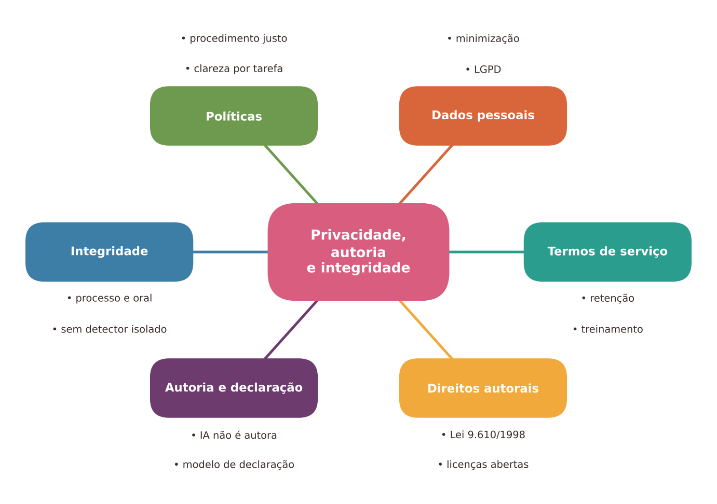
Figura 29.1 — Mapa dos conceitos principais do capítulo. Ilustração conceitual.
Descrição acessível: Mapa radial com o tema central "Privacidade, autoria e integridade" e seis ramos: dados pessoais, termos de serviço, direitos autorais, autoria e declaração, integridade acadêmica e políticas e procedimentos.

29.2 Privacidade e proteção de dados pessoais
Dado pessoal é toda informação relacionada a pessoa natural identificada ou identificável: nome, imagem, voz, endereço, número de matrícula, notas, histórico, registros de conversa. Na escola, também são pessoais as observações sobre comportamento, saúde, deficiência, religião ou condição familiar; alguns desses são considerados dados sensíveis, com proteção reforçada. Dados de crianças e adolescentes exigem cuidado adicional, e a Lei Geral de Proteção de Dados (LGPD) determina que o tratamento seja feito em seu melhor interesse (BRASIL, 2018b). O Estatuto Digital da Criança e do Adolescente (Lei nº 15.211/2025), que, segundo fontes secundárias consultadas em 18/10/2026, está em vigor desde 17 de março de 2026, reforça deveres de proteção em serviços digitais acessíveis a menores (BRASIL, 2025). Não foi possível consultar os textos oficiais atualizados durante a elaboração; confirme-os e consulte o encarregado de dados (ou a assessoria jurídica) da sua instituição.

Princípios que orientam as decisões
Sem pretender ser um parecer jurídico, os princípios da LGPD ajudam a organizar o raciocínio da escola:
- Finalidade: para que, exatamente, o dado será usado? "Gerar pareceres" é uma finalidade; "ver o que a IA faz com os dados" não é.
- Necessidade e minimização: usar o mínimo de dados indispensável. Para pedir um modelo de parecer, não são necessários nomes, notas reais nem observações individuais.
- Transparência: estudantes e famílias devem saber, em linguagem simples, quais dados são tratados e por quê.
- Segurança: proteção contra acesso indevido, vazamento e uso não autorizado.
- Responsabilização: a instituição responde por suas escolhas e deve poder demonstrar o cuidado adotado.

O que acontece quando se digita algo em uma ferramenta
Quando uma pessoa insere um texto em um serviço externo, aquele conteúdo sai do ambiente da escola e passa a ser tratado conforme os termos de serviço e a política de privacidade do fornecedor. Isso pode incluir armazenamento por tempo variável, revisão por pessoas, uso para melhorar o sistema, compartilhamento com terceiros e processamento em outros países. As condições variam entre serviços, versões gratuitas e institucionais, e mudam com o tempo; por isso, leia e registre a versão consultada. Pesquisas em segurança mostraram que modelos de linguagem podem, em certas condições, memorizar e reproduzir trechos de dados usados no treinamento, incluindo informações pessoais (CARLINI et al., 2021), o que reforça a cautela com o que se insere em serviços que reutilizam entradas para treinar modelos.
Pare e verifique
Antes de usar uma ferramenta com dados da escola, procure nos termos e na política de privacidade: (1) se as entradas são armazenadas e por quanto tempo; (2) se são usadas para treinar modelos e se é possível desativar; (3) se há versão institucional com contrato e garantias; (4) se há idade mínima e exigência de consentimento de responsáveis; (5) onde os dados são processados; (6) como excluir dados e contas. Se não encontrar respostas claras, trate a ferramenta como não adequada para dados pessoais.

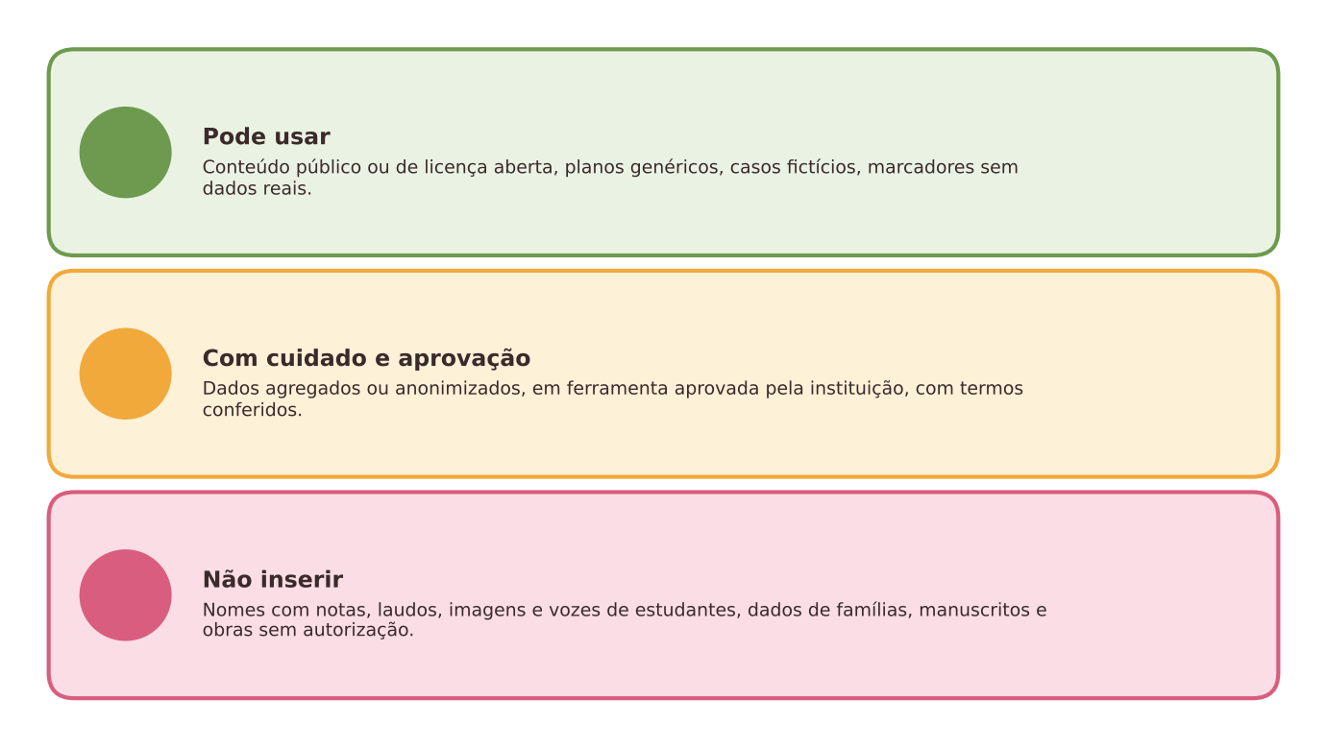
Figura 29.2 — Semáforo de dados para uso com IA. Ilustração conceitual.
Descrição acessível: Três faixas: verde para conteúdos sem dados pessoais, amarela para dados anonimizados com cuidado e aprovação da instituição, e vermelha para dados identificáveis, sensíveis ou de menores em ferramentas sem contrato.

Anonimizar é mais difícil do que parece
Retirar o nome nem sempre basta. Combinações de informações (série, turma, deficiência, bairro, um episódio específico) podem tornar uma pessoa identificável, sobretudo em turmas pequenas e comunidades onde todos se conhecem. Por isso, vale a regra: se você não colocaria o texto em um mural da escola, não o cole em um serviço externo. Em vez de dados reais, use casos fictícios ou modelos com marcadores (por exemplo, "[Estudante A]", "[dificuldade com leitura]") sem possibilidade de reidentificação.
Modelo de prompt: pedir estrutura sem dados pessoais
"Crie um modelo de parecer descritivo do bimestre para estudantes do [ano], com os tópicos: participação, avanços, dificuldades e sugestões de apoio. Use marcadores como [Estudante], [área] e [exemplo observado], sem nomes e sem dados reais. O tom deve ser acolhedor e objetivo." Depois, o professor preenche o modelo com observações próprias, fora da ferramenta.

Na prática docente
Mantenha uma regra de três categorias: (1) pode usar: conteúdos públicos, planos genéricos, casos fictícios; (2) com cuidado e autorização: dados agregados ou anonimizados, em ferramentas aprovadas pela instituição; (3) não inserir: nomes com notas, laudos, relatórios de saúde, imagens e vozes de estudantes, e-mails de famílias, dados de funcionários. Cole a regra na sala dos professores e revise-a quando a escola adotar novas ferramentas.

29.3 Direitos autorais e materiais de terceiros
A Lei nº 9.610/1998 protege obras literárias, artísticas e científicas, inclusive textos, imagens, músicas e materiais didáticos, e atribui direitos morais e patrimoniais a quem as cria (BRASIL, 1998). Informações aqui apresentadas, conferidas em fontes secundárias em 18/10/2026, não substituem a leitura do texto atualizado da lei nem a orientação jurídica. Alguns pontos práticos:
- Usar a obra de outra pessoa exige, em regra, autorização, salvo as limitações previstas na lei (como a citação de pequenos trechos para fins de estudo, crítica ou polêmica, com indicação da fonte), que são interpretadas de forma restrita (BRASIL, 1998).
- Inserir um livro, um artigo ou um material de colega inteiro em uma ferramenta de IA é uma forma de reprodução e, dependendo do caso, de compartilhamento com terceiros, o que pode exigir licença. Além disso, o texto pode ser armazenado pelo serviço. Prefira trechos curtos, materiais de domínio público, de licença aberta ou criados por você.
- Licenças abertas (como as Creative Commons) indicam o que se pode fazer com um material (copiar, adaptar, usar comercialmente) e sob que condições (como atribuir o crédito). Verifique a licença específica.
- Materiais dos próprios professores também têm autoria. Regras sobre propriedade de materiais produzidos no trabalho variam conforme vínculos, contratos e normas institucionais; consulte-as antes de publicar ou de alimentar sistemas externos.
- Imagem e voz de estudantes e de colegas são dados pessoais e envolvem direitos de personalidade. Não crie nem compartilhe imagens ou vozes sintéticas de pessoas reais sem base adequada.

E as criações feitas com IA?
Quanto aos resultados gerados por IA, a lei brasileira define como autor a pessoa física criadora da obra, o que sugere que sistemas não são autores (BRASIL, 1998). Em outras jurisdições, órgãos de registro têm sustentado que obras exigem autoria humana e que apenas descrever o que se quer por meio de comandos, nas tecnologias atuais, nem sempre é suficiente para configurá-la, enquanto escolhas criativas de seleção, arranjo e modificação humanas podem ser protegidas (US COPYRIGHT OFFICE, 2025). Esse debate está em evolução, e as respostas variam entre países e casos.
Há também discussões, ainda sem consenso, sobre o uso de obras protegidas no treinamento de modelos e sobre a possibilidade de resultados reproduzirem trechos de obras existentes. Para o professor, a consequência prática é simples: não presuma que o que a IA entrega é livre de direitos. Confira a originalidade, cite as fontes que conhece e evite pedir imitações de obras ou estilos identificáveis de artistas para uso público ou comercial.
NO SEU DIA A DIA Exemplo do dia a dia
Uma professora pede à IA "uma música no estilo de [artista conhecido]" para a festa da escola e publica a gravação nas redes. Mesmo que a canção seja "nova", pode haver semelhanças com obras existentes e a ideia de imitar um artista levanta questões éticas e jurídicas. Alternativa: compor com os estudantes uma música original, ou usar obras de licença aberta e creditar.

29.4 Autoria e declaração de uso
Ser autor significa responder pelo que foi escrito: pela exatidão, pela originalidade, pelas fontes e pelas consequências. Por isso, periódicos e comitês editoriais afirmam que sistemas de IA não podem ser listados como autores e que o uso deve ser declarado (THORP, 2023; ICMJE, 2024). Na educação, o princípio vale em escala própria: o estudante deve poder dizer o que fez sozinho, o que fez com apoio, e como conferiu o que a ferramenta produziu. Isso é coerente com a valorização da autoria e da autonomia (FREIRE, 1996).
A declaração de uso não é confissão nem punição. É uma prática de transparência que permite ao professor entender o processo, ensinar a usar melhor e avaliar com justiça. Níveis de uso (sem IA, IA como apoio declarado, IA como objeto do trabalho) ajudam a definir o que se espera em cada tarefa, como visto no capítulo 16.
Modelo adaptável: declaração de uso de IA
Trabalho: [título] — Estudante/autor: [nome] — Data: [data]
- Usei IA neste trabalho? ( ) Não ( ) Sim
- Se sim, para quê: ( ) levantar ideias ( ) explicar um conceito ( ) revisar a linguagem ( ) obter feedback ( ) outro: [descrever]
- Qual sistema e quando: [nome genérico do sistema/versão; data]
- O que eu mantive, alterei ou rejeitei da resposta: [breve descrição]
- Como conferi informações e referências: [fontes consultadas]
- Não inseri dados pessoais de terceiros nem materiais protegidos sem autorização. ( ) Confirmo
- Entendo que sou responsável pelo conteúdo deste trabalho. ( ) Confirmo

29.5 Integridade acadêmica na era da IA
Integridade acadêmica é o compromisso com a honestidade, a confiança, a justiça, o respeito e a responsabilidade em estudo, ensino e pesquisa. A IA não inventou a desonestidade (plágio, cópia, trabalhos feitos por terceiros já existiam), mas tornou mais fácil produzir textos plausíveis e mais difícil distinguir a autoria pelo produto final. Algumas ideias ajudam a escola a responder sem cair em caça às bruxas:
- Clareza antes da suspeita: estabeleça, por tarefa, o que é permitido, o que exige declaração e o que é proibido, e explique o porquê.
- Avaliação do processo: rascunhos, versões, anotações, conversas curtas, produção em sala e defesas orais mostram o caminho percorrido, e não apenas o resultado (LODGE et al., 2023).
- Tarefas significativas: atividades ligadas ao contexto da turma, a experiências, a fontes específicas e a produtos variados são menos "terceirizáveis" e mais interessantes.
- Detectores com cautela: testes independentes indicam que as ferramentas de detecção não são confiáveis o bastante para sustentar acusações (WEBER-WULFF et al., 2023), e erram de modo desigual contra quem escreve em segunda língua (LIANG et al., 2023). Se houver suspeita, converse com o estudante e peça que explique o trabalho.
- Procedimento justo: quando houver indício, garanta direito de explicação, análise de evidências variadas, proporcionalidade das medidas e foco educativo, de acordo com o regimento.
- Cuidar das condições: pressão por notas, excesso de tarefas e falta de apoio estimulam atalhos. Reduzir a pressão faz parte da prevenção.

O que a pesquisa permite afirmar
Detectores de texto gerado por IA são pouco confiáveis para decisões individuais, com erros em ambos os sentidos e viés contra escritores de segunda língua (WEBER-WULFF et al., 2023; LIANG et al., 2023).
Referências inventadas e dados incorretos são um risco documentado em textos gerados por assistentes (WALTERS; WILDER, 2023; CABEZAS-CLAVIJO et al., 2025), o que reforça a necessidade de declaração e de verificação.
Memorização de dados de treinamento por modelos de linguagem já foi demonstrada experimentalmente (CARLINI et al., 2021), mas a frequência com que isso ocorre em serviços específicos, hoje, e com os dados da escola, não é conhecida para o leitor. A recomendação de cautela decorre de princípios de proteção, e não de uma estimativa de probabilidade.
Sobre direitos autorais e IA, as normas e decisões estão em evolução e variam entre países; este capítulo não oferece orientação jurídica conclusiva.
Sobre os efeitos de políticas de declaração na redução de plágio ou no aumento da aprendizagem, ainda há poucos estudos. A recomendação de transparência baseia-se em princípios de integridade e em orientações de periódicos e instituições.

29.6 Atividades completas

Atividade 1: auditoria de dados e ficha de avaliação de ferramenta
ATIVIDADE PRÁTICA Auditoria de dados e ficha de avaliação de ferramenta
Título e nível educacional | Auditoria de dados e ficha de avaliação de ferramenta. Formação de professores e equipes gestoras; adaptável ao ensino médio, à EJA e à graduação como atividade de letramento em dados.
Área ou componente curricular | Formação continuada, gestão escolar, Computação, Direito e cidadania digital, ou qualquer componente.
Objetivos de aprendizagem | Classificar informações escolares quanto a dados pessoais e sensíveis; reescrever pedidos sem dados identificáveis; avaliar os termos de uma ferramenta; decidir se a ferramenta é adequada e para quê.
Conhecimentos prévios necessários | Leitura da seção 29.2. Acesso aos termos de serviço e à política de privacidade de uma ferramenta de interesse (qualquer uma, a critério do grupo).
Tempo estimado | 2 encontros de 60 a 90 minutos.
Recursos | Cartões com exemplos de informações escolares; ficha de avaliação (abaixo); textos dos termos de serviço impressos ou projetados.
Papel do professor | Facilitar, esclarecer conceitos da LGPD, recomendar a consulta ao encarregado de dados ou ao jurídico, e evitar presumir que conhece os termos de cada ferramenta.
Papel dos estudantes | Classificar, discutir, reescrever pedidos, preencher a ficha e propor uma decisão.
Passo a passo | - Classificação: em grupos, os participantes classificam 12 cartões em "pode", "com cuidado" ou "não inserir". Exemplos: plano de aula genérico; lista de notas com nomes; texto de domínio público; laudo médico; foto da turma; observação sobre comportamento de um aluno; rubrica de redação; e-mail de uma família; planilha de frequência anonimizada; áudio de uma reunião; caso fictício; trecho de livro protegido.  - Justificativa: para cada cartão, o grupo indica o princípio envolvido (finalidade, necessidade, segurança, transparência, direitos autorais).  - Reescrita: cada grupo escolhe dois cartões "não inserir" e reescreve o pedido sem dados pessoais, usando marcadores ou casos fictícios.  - Ficha de ferramenta: os grupos leem os termos de uma ferramenta e preenchem: armazenamento de entradas e prazo; uso para treinamento e possibilidade de desativar; versão institucional e contrato; idade mínima e consentimento; local de processamento; exclusão de dados; contato do responsável; data da consulta.  - Decisão: a ferramenta é (a) adequada para conteúdos sem dados pessoais, (b) adequada para dados anonimizados com aprovação da instituição, ou (c) não adequada. Registre quais usos ficam permitidos e quais não.  - Compartilhamento: os grupos apresentam e a equipe consolida uma regra de três categorias para a escola.
Prompt, quando aplicável | Para a etapa 3, apenas com dados fictícios: "Reescreva o pedido a seguir para que não contenha nomes nem dados que identifiquem uma pessoa, mantendo a finalidade pedagógica: [pedido fictício]. Use marcadores como [Estudante A]." Confira se a reescrita não permite identificar ninguém.
Produto esperado | Classificação justificada, dois pedidos reescritos, ficha de ferramenta preenchida e regra de três categorias.
Critérios de avaliação | (a) Classificação coerente com os princípios; (b) reescrita sem possibilidade de reidentificação; (c) leitura cuidadosa dos termos; (d) decisão fundamentada; (e) regra clara e exequível.
Verificações de qualidade | Os termos foram lidos no texto, e não em resumos de terceiros? A data de consulta foi registrada? A regra foi submetida ao encarregado de dados ou à assessoria jurídica?
Cuidados com dados, acessibilidade e adequação etária | Os cartões usam apenas informações fictícias. Não use dados reais de estudantes, nem materiais confidenciais. Disponibilize textos em formatos acessíveis e, se necessário, com apoio de leitura. Com estudantes menores, trabalhe apenas com a classificação e a reescrita de casos fictícios, sem uso de ferramentas.
Adaptação para contextos com poucos recursos | Use cartões de papel e termos de serviço impressos ou projetados. A etapa de reescrita pode ser feita à mão, sem IA.
Alternativa sem IA | Todas as etapas são feitas sem IA; a reescrita é manual.
Pergunta final de reflexão | Que informação sobre os estudantes você já inseriu em uma ferramenta externa e hoje trataria de outra forma?

Atividade 2: política de transparência e conversa sobre um trabalho suspeito
ATIVIDADE PRÁTICA Política de transparência e conversa sobre um trabalho suspeito
Título e nível educacional | Política de transparência e conversa formativa. Ensino médio, EPT, graduação e pós-graduação; adaptável aos anos finais do fundamental com linguagem simplificada.
Área ou componente curricular | Qualquer componente com trabalhos escritos, projetos ou produções.
Objetivos de aprendizagem | Definir, por tarefa, o que é permitido, o que exige declaração e o que é vedado; elaborar e usar uma declaração de uso; conduzir uma conversa formativa diante de dúvida sobre a autoria.
Conhecimentos prévios necessários | Leitura das seções 29.4 e 29.5.
Tempo estimado | 1 aula para a política; 20 minutos por conversa, quando necessária.
Recursos | Quadro com três níveis de uso; modelo de declaração (seção 29.4); roteiro de conversa (abaixo).
Papel do professor | Construir a política com a turma, esclarecer o porquê de cada regra e conduzir conversas com respeito e sem presumir culpa.
Papel dos estudantes | Participar da definição da política, usar a declaração e, se convidados, explicar o processo de produção.
Passo a passo | - Política por tarefa: para uma tarefa real, classifique os usos em três colunas: permitido sem declaração (por exemplo, corretor ortográfico), permitido com declaração (por exemplo, feedback sobre clareza do texto) e não permitido (por exemplo, entregar texto integralmente gerado como próprio).  - Justificativa: escreva, para cada coluna, uma frase que explique o objetivo de aprendizagem protegido.  - Combinado: apresente a política à turma, discuta dúvidas e ajuste-a com a contribuição dos estudantes.  - Declaração: inclua a declaração de uso em cada entrega. Aceite declarações honestas sem punição quando o uso estiver dentro das regras.  - Conversa formativa diante de dúvida: (a) descreva o que observou sem acusar ("percebi diferenças de estilo entre os trechos"); (b) peça que o estudante explique o trabalho e algumas decisões; (c) peça rascunhos e anotações; (d) ofereça uma tarefa curta em sala sobre o tema; (e) decida com base em várias evidências e no regimento; (f) registre e, se necessário, encaminhe à coordenação.  - Revisão: ao final do bimestre, discuta com a turma o que funcionou e o que precisa mudar.
Prompt, quando aplicável | Opcional, para o professor preparar variações de casos fictícios para discussão: "Crie três casos fictícios curtos, de estudantes do [nível], em que há dúvida sobre autoria de um trabalho com apoio de IA. Para cada caso, indique o que o professor observou e uma pergunta de conversa formativa." Revise os casos e evite qualquer semelhança com pessoas reais.
Produto esperado | Política de uso por tarefa, declarações de uso preenchidas e, quando houver, registros de conversas formativas.
Critérios de avaliação | (a) Clareza e justificativa da política; (b) uso honesto da declaração; (c) procedimento justo e respeitoso; (d) decisões fundamentadas em evidências variadas.
Verificações de qualidade | A política está alinhada ao regimento? As regras são compreensíveis para a idade? Houve oportunidade de explicação e de recurso?
Cuidados com dados, acessibilidade e adequação etária | Registros de conversas contêm dados pessoais e devem ficar em local restrito. Evite colar trabalhos de estudantes em sistemas externos. Ofereça formatos orais e escritos para a explicação, respeitando adaptações necessárias.
Adaptação para contextos com poucos recursos | A política pode ser escrita no quadro e copiada no caderno; a declaração, feita à mão em poucas linhas. A conversa formativa não exige tecnologia.
Alternativa sem IA | Para tarefas em que a IA não é permitida, utilize produção em sala, defesas orais e portfólio de rascunhos; a declaração passa a ser "não usei IA" com explicação do processo.
Pergunta final de reflexão | Como a política poderia ser mais clara e mais justa para quem tem menos acesso a ferramentas e menos orientação em casa?

Experimente com sua turma
Peça que cada estudante preencha a declaração de uso em um trabalho real, ainda que não tenha usado IA ("não usei IA; usei livros e conversas com colegas"). Depois, discuta em roda: o que ficou mais claro sobre o processo? O que a declaração mudou na forma de trabalhar?

Uma alternativa com poucos recursos
Privacidade e integridade dependem mais de acordos e rotinas do que de equipamentos. Uma folha com a regra de três categorias, uma declaração de cinco linhas e uma conversa formativa de poucos minutos já protegem estudantes e professores. A avaliação do processo pode se apoiar em cadernos, rascunhos e produção em sala.

29.7 Oportunidades e benefícios
- Cultura de transparência: declarar usos ensina a refletir sobre o próprio processo.
- Letramento em dados: estudantes e professores aprendem a valorizar a privacidade, própria e alheia.
- Uso mais seguro de materiais: licenças abertas e domínio público ampliam o repertório sem riscos.
- Avaliação mais significativa: a ênfase no processo e na defesa oral enriquece a aprendizagem e reduz a dependência de provas puramente escritas.
- Preparação para a vida acadêmica e profissional, em que a declaração e o cuidado com dados são cada vez mais exigidos.

29.8 Riscos, limites e cuidados
- Vazamento ou reutilização de dados inseridos em ferramentas externas.
- Reidentificação de pessoas a partir de dados "anonimizados" de modo insuficiente.
- Violação de direitos autorais ao inserir ou reproduzir obras sem autorização ou licença.
- Falsa ideia de que o resultado da IA é livre de direitos ou de responsabilidade.
- Autoria difusa: estudantes e professores deixam de saber o que é deles.
- Acusações injustas baseadas em detectores ou em impressões.
- Punitivismo que afasta a honestidade: estudantes passam a esconder o uso, e a escola perde a chance de ensiná-lo.
- Termos de serviço que mudam sem aviso e deixam de oferecer as garantias previstas.
- Desigualdade: estudantes com menos orientação em casa podem ser mais punidos por erros de procedimento.

Quando dispensar a IA
Dispense a IA quando a tarefa exigir dados pessoais ou sensíveis, materiais protegidos que não possam ser compartilhados, pareceres e avaliações com consequência sem possibilidade de revisão humana, ou quando não for possível verificar os termos de serviço, a idade mínima e a proteção oferecida. Dispense também em atividades cujo objetivo é a autoria própria e em que a declaração honesta do processo não puder ser garantida.

29.9 Síntese visual e o que vale a pena lembrar
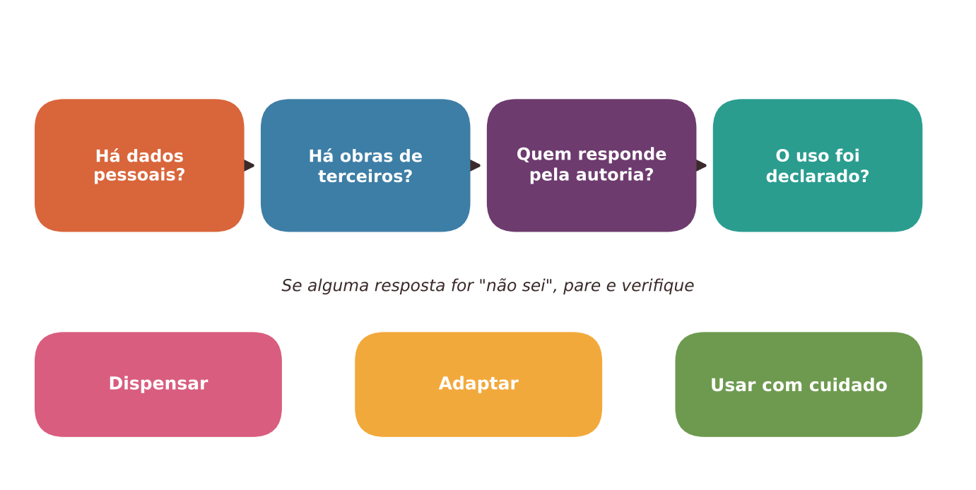
Figura 29.3 — Síntese: antes de usar, pergunte sobre dados, direitos, autoria e declaração. Ilustração conceitual.
Descrição acessível: Fluxograma de quatro perguntas em sequência: há dados pessoais?, há obras de terceiros?, quem responde pela autoria? e o uso foi declarado?, levando a decidir usar, adaptar ou dispensar.
O QUE VALE A PENA LEMBRAR
- Dados pessoais de estudantes, famílias e colegas não devem ser inseridos em ferramentas externas sem base legal, finalidade clara, garantias e aprovação da instituição.
- Anonimizar é difícil: use casos fictícios ou marcadores, e leia os termos de serviço e a política de privacidade.
- Direitos autorais continuam valendo: não presuma que materiais de terceiros possam ser enviados a sistemas de IA, nem que o resultado da IA seja livre de direitos.
- IA não é autora; quem assina responde pelo conteúdo e deve declarar o uso.
- Integridade combina clareza, avaliação do processo, conversa formativa e procedimento justo; detectores não são prova isolada.
- Normas (LGPD, ECA Digital, direitos autorais, políticas de agências e periódicos) mudam: confirme as versões vigentes.
- A transparência é uma prática de ensino, e não apenas de controle.

29.10 Questões para reflexão sobre a sua prática
REFLITA SOBRE A SUA PRÁTICA
- Que informações sobre estudantes e famílias você já inseriu em ferramentas externas, e o que mudaria hoje?
- Que materiais de terceiros você usa na preparação de aulas, e como verifica a licença?
- Como a sua escola trata a declaração de uso de IA nos trabalhos? Ela é clara e justa?
- Que evidências, além de um detector, você usaria diante de dúvida sobre a autoria de um trabalho?
- Quem, na sua instituição, pode orientar sobre proteção de dados e direitos autorais, e como acionar essa pessoa?

Exercícios de múltipla escolha
Escolha uma alternativa em cada questão. O gabarito comentado está no Apêndice A (Capítulo 29).
Questão 1. Qual das informações a seguir é considerada dado pessoal no contexto escolar?
a) Uma rubrica de avaliação sem nomes.
b) O calendário letivo da rede, publicado no portal.
c) Um poema de domínio público usado como texto-base.
d) Um plano de aula genérico, sem referência a estudantes.
e) Nome de um estudante associado às suas notas e a observações sobre comportamento.
Questão 2. Por que dados sobre saúde, deficiência ou religião de estudantes exigem cuidado reforçado?
a) Porque só se aplicam a estudantes adultos.
b) Porque são considerados dados sensíveis, cujo uso inadequado pode gerar discriminação e danos maiores.
c) Porque a lei proíbe qualquer registro desses dados.
d) Porque não têm relação com a aprendizagem.
e) Porque são sempre públicos na escola.
Questão 3. Qual princípio da LGPD está mais diretamente em jogo quando o professor pede à IA um modelo de parecer e inclui nomes e notas reais, embora fosse possível usar marcadores?
a) Velocidade: o tratamento deve ser o mais rápido possível.
b) Necessidade (minimização): usar apenas os dados indispensáveis à finalidade.
c) Popularidade: o dado deve ser conhecido por muitos.
d) Gratuidade: o serviço deve ser sempre gratuito.
e) Anonimato absoluto: nenhum dado pode jamais ser tratado.
Questão 4. O que o princípio da finalidade exige do professor ao pensar em usar dados de estudantes em uma ferramenta?
a) Que a finalidade seja alterada conforme a conveniência.
b) Que o propósito seja específico, legítimo e informado, e que o uso não extrapole esse propósito.
c) Que o professor decida sozinho sem comunicar famílias.
d) Que o propósito seja "testar a ferramenta" sem maior definição.
e) Que o propósito seja puramente comercial.
Questão 5. O que acontece, em termos gerais, quando alguém digita um texto em um serviço de IA externo?
a) O texto permanece apenas no computador do usuário.
b) A lei proíbe qualquer tratamento posterior.
c) O conteúdo sai do ambiente da escola e passa a ser tratado conforme os termos e a política de privacidade do fornecedor.
d) O texto é automaticamente apagado após cada resposta, sempre.
e) A escola passa a ser dona do serviço.
Questão 6. Qual é um item essencial a conferir nos termos de serviço antes de usar uma ferramenta com dados da escola?
a) O número de seguidores do fornecedor nas redes sociais.
b) Se as entradas são armazenadas, por quanto tempo e se são usadas para treinar modelos.
c) O tamanho da fonte dos termos.
d) O nome do fundador da empresa.
e) A cor predominante da interface.
Questão 7. O que sugere a pesquisa sobre extração de dados de treinamento de modelos de linguagem?
a) Que os modelos nunca guardam nenhuma informação dos dados.
b) Que apenas imagens podem ser memorizadas.
c) Que o risco desaparece quando o usuário é professor.
d) Que a memorização ocorre em todas as respostas de qualquer serviço atual.
e) Que, em certas condições, os modelos podem memorizar e reproduzir trechos dos dados de treinamento, inclusive informações pessoais.
Questão 8. Por que remover apenas o nome de um estudante nem sempre anonimiza o texto?
a) Porque nomes não são dados pessoais.
b) Porque a IA descobre nomes sozinha em qualquer texto.
c) Porque anonimizar é sempre impossível e inútil.
d) Porque combinações de informações (série, turma, deficiência, episódio específico) podem identificar a pessoa, sobretudo em comunidades pequenas.
e) Porque a lei exige que o nome permaneça.
Questão 9. Qual é uma regra prática simples para decidir se um texto pode ser colado em uma ferramenta externa?
a) Se a ferramenta for gratuita, qualquer texto pode ser colado.
b) Se o professor tiver pressa, pode ser colado.
c) Se o texto for longo, pode ser colado.
d) Se o estudante pedir, qualquer dado de terceiros pode ser colado.
e) Se você não o colocaria em um mural aberto da escola, não o cole em um serviço externo sem as garantias necessárias.
Questão 10. Qual é o procedimento mais adequado para gerar pareceres do bimestre com apoio de IA, protegendo os estudantes?
a) Pedir à IA que invente observações sobre os estudantes.
b) Publicar os pareceres em uma rede social para revisão.
c) Compartilhar a senha da conta institucional com colegas.
d) Colar a planilha completa com nomes e comportamentos para o sistema gerar todos os pareceres.
e) Pedir à ferramenta um modelo com marcadores, sem dados reais, e preencher o parecer com as observações do professor fora da ferramenta.
Questão 11. Em geral, o que costuma exigir autorização ou licença segundo a lei de direitos autorais brasileira, ressalvadas as limitações legais?
a) Usar uma obra em domínio público.
b) Reproduzir ou compartilhar obras protegidas de terceiros, como livros e artigos, além de pequenos trechos citados com fonte.
c) Usar material cuja licença aberta permita a reprodução, conforme as condições.
d) Citar um pequeno trecho com indicação de fonte, para estudo ou crítica.
e) Ler um livro adquirido legalmente.
Questão 12. Por que digitalizar um livro didático inteiro e enviá-lo a um serviço de IA para "criar exercícios" merece cautela?
a) Porque livros didáticos não têm autor.
b) Porque exercícios criados por IA são sempre proibidos.
c) Pode configurar reprodução e compartilhamento de obra protegida sem autorização, além de a obra poder ser armazenada pelo serviço.
d) Porque a IA não lê textos longos.
e) Porque a digitalização estraga o livro.
Questão 13. O que indicam as licenças abertas (como as Creative Commons)?
a) Que o material não pode ser adaptado.
b) Que qualquer uso é permitido sem nenhuma condição.
c) Que o material está em domínio público e não tem autor.
d) O que se pode fazer com um material e sob que condições, como atribuir o crédito ao autor.
e) Que o material só pode ser usado por universidades.
Questão 14. Sobre a autoria de resultados gerados por IA, o que é correto afirmar?
a) A lei brasileira define o autor como a pessoa física criadora, e há debate em evolução sobre o grau de contribuição humana necessário para proteção.
b) O sistema de IA é o autor e detém todos os direitos.
c) A questão está completamente resolvida em todos os países.
d) Qualquer texto gerado é obrigatoriamente protegido em favor de quem digitou o pedido.
e) Tudo o que a IA gera é de domínio público automaticamente.
Questão 15. Por que periódicos e comitês editoriais afirmam que sistemas de IA não podem ser listados como autores?
a) Porque autores humanos são obrigados a trabalhar sem ferramentas.
b) Porque o nome de um sistema é muito longo.
c) Porque a IA exige pagamento de direitos autorais.
d) Porque autoria envolve responder pela exatidão, integridade e originalidade do trabalho, algo que sistemas não fazem.
e) Porque sistemas de IA não conseguem escrever frases completas.
Questão 16. Qual é a função principal da declaração de uso de IA em um trabalho escolar?
a) Dar transparência ao processo, permitindo ensinar a usar melhor e avaliar com justiça.
b) Substituir a necessidade de referências.
c) Servir como confissão para aplicar punição automática.
d) Evitar que o professor leia o trabalho.
e) Garantir que a nota seja sempre alta.
Questão 17. Quais informações costumam constar em uma boa declaração de uso de IA?
a) A opinião do estudante sobre a empresa que fabrica o sistema.
b) A senha da conta utilizada.
c) Para que foi usada, qual sistema e quando, o que foi mantido ou alterado, e como se conferiu a informação.
d) Apenas o nome do estudante.
e) Uma lista de todos os colegas que também usaram.
Questão 18. Qual é a melhor definição de integridade acadêmica?
a) Conjunto de regras que proíbe o uso de qualquer tecnologia.
b) Capacidade de obter as maiores notas.
c) Compromisso com honestidade, confiança, justiça, respeito e responsabilidade em estudo, ensino e pesquisa.
d) Uso de detectores em todos os trabalhos.
e) Obediência cega ao professor.
Questão 19. Por que a clareza das regras deve vir antes da suspeita?
a) Porque estudantes só podem cumprir o que compreendem; regras claras por tarefa previnem conflitos e injustiças.
b) Porque a suspeita nunca é necessária.
c) Porque os estudantes nunca leem os regulamentos.
d) Porque regras impedem qualquer uso de ferramentas.
e) Porque as regras tornam as tarefas mais fáceis.
Questão 20. Qual das seguintes práticas avalia o processo e não apenas o produto?
a) Aplicar um detector e considerar o resultado definitivo.
b) Aceitar somente o texto final enviado em formato digital.
c) Pedir rascunhos, versões, anotações e uma breve conversa sobre as decisões tomadas.
d) Exigir que os trabalhos sejam longos.
e) Reduzir o prazo de entrega para dificultar o uso de IA.
Questão 21. Qual é a limitação central dos detectores de texto gerado por IA, segundo testes independentes?
a) Baixa confiabilidade, com erros em ambos os sentidos e viés contra quem escreve em segunda língua.
b) São perfeitos, mas lentos.
c) São proibidos pela legislação de dados.
d) Só funcionam com textos curtos.
e) Funcionam apenas para estudantes do ensino superior.
Questão 22. Um professor suspeita que um trabalho foi feito por IA. Qual é o primeiro passo mais adequado?
a) Divulgar a suspeita para a turma.
b) Aplicar nota zero imediatamente.
c) Conversar com o estudante, pedir que explique o trabalho e solicitar rascunhos e anotações, sem presumir culpa.
d) Ignorar o caso para evitar conflitos.
e) Colar o trabalho em um detector e decidir pelo resultado.
Questão 23. Por que colar trabalhos de estudantes em um sistema externo para "avaliar" pode ser problemático?
a) Porque estudantes proíbem que professores leiam seus trabalhos.
b) Porque a correção humana é sempre mais lenta.
c) Porque sistemas externos nunca conseguem ler textos em português.
d) Envolve dados pessoais e produção intelectual dos estudantes sem base adequada e pode gerar decisões sem revisão humana.
e) Porque a escola não deve avaliar trabalhos.
Questão 24. Como a pressão por notas e o excesso de tarefas se relacionam com a integridade acadêmica?
a) Não têm nenhuma relação com o comportamento dos estudantes.
b) Só afetam estudantes de pós-graduação.
c) São a única causa de desonestidade.
d) Podem estimular atalhos, e reduzi-los faz parte da prevenção.
e) Servem como justificativa para aceitar qualquer cópia.
Questão 25. Qual é a atitude adequada ao professor sobre criar imagem ou voz sintéticas de estudantes ou colegas para uma atividade?
a) Criar e publicar em redes para divulgar a escola.
b) Não criar nem compartilhar sem base adequada, pois imagem e voz são dados pessoais e envolvem direitos da personalidade.
c) Criar desde que o estudante não perceba.
d) Criar livremente, pois são apenas pixels.
e) Criar apenas para estudantes de bom desempenho.
Questão 26. Qual é o papel do encarregado de dados (ou da assessoria jurídica) em uma instituição?
a) Orientar sobre o tratamento de dados e a conformidade com a legislação, e ser canal de comunicação com titulares e autoridade.
b) Escolher as notas dos estudantes.
c) Treinar os modelos de IA.
d) Cobrar mensalidades.
e) Substituir a decisão pedagógica dos professores.
Questão 27. O que este capítulo recomenda sobre as normas relativas a IA, dados e direitos autorais?
a) Que sejam conferidas em fontes oficiais, pois mudam e podem variar entre instituições e países.
b) Que sejam ignoradas até haver multa.
c) Que sejam aplicadas apenas por empresas.
d) Que sejam substituídas por regras pessoais de cada professor.
e) Que sejam tratadas como definitivas e imutáveis.
Questão 28. Quais usos de IA costumam ser mais seguros do ponto de vista da privacidade em uma escola?
a) Enviar laudos e relatórios de estudantes para análise.
b) Subir fotos da turma para criar versões animadas.
c) Enviar áudios de reuniões com famílias para transcrição.
d) Inserir a planilha completa de frequência.
e) Gerar planos, exemplos e modelos genéricos, sem dados pessoais, e revisar o resultado.
Questão 29. Em relação a efeitos de políticas de declaração de uso de IA, o que a pesquisa permite afirmar?
a) Estudos conclusivos mostram que a declaração elimina o plágio.
b) A declaração só funciona em instituições privadas.
c) Estudos mostram que a declaração piora a aprendizagem.
d) Há poucos estudos; a recomendação de transparência se apoia principalmente em princípios de integridade e orientações institucionais.
e) Não há nenhuma orientação institucional a respeito.
Questão 30. Qual é a atitude mais coerente da escola diante de estudantes que declaram honestamente um uso de IA dentro das regras?
a) Exigir que o estudante refaça tudo sem IA, mesmo permitida.
b) Reduzir a nota por haver usado IA, mesmo permitida.
c) Divulgar a declaração para a turma como exemplo negativo.
d) Ignorar a declaração.
e) Acolher a declaração, usando-a para ensinar a usar melhor, sem punição.

Exercícios discursivos
Responda com suas palavras, justificando com base no conteúdo do capítulo e na sua realidade de trabalho. Sugestões de resposta e critérios de avaliação estão no Apêndice B (Capítulo 29).
1. Explique por que dados que parecem "anonimizados" podem continuar identificando estudantes e proponha duas práticas para reduzir esse risco.
2. Descreva três itens que você verificaria nos termos de serviço de uma ferramenta antes de usá-la na escola e explique por que cada um importa.
3. Aplique os princípios de finalidade, necessidade e transparência a um uso concreto de IA que você pretende fazer com informações de estudantes.
4. Elabore a regra de três categorias (pode, com cuidado, não inserir) para sua escola, com três exemplos em cada.
5. Explique por que o resultado gerado por IA não deve ser presumido livre de direitos e como isso orienta o uso em materiais publicados.
6. Diferencie citação de pequenos trechos, uso de obra com licença aberta e reprodução integral de obra protegida, indicando o que cada uma exige.
7. Por que sistemas de IA não são considerados autores e o que significa dizer que quem assina responde pelo conteúdo?
8. Redija um modelo de declaração de uso de IA para um trabalho de sua disciplina, com cinco campos.
9. Descreva uma conversa formativa diante de dúvida sobre a autoria de um trabalho, indicando perguntas e evidências que você buscaria.
10. Argumente por que detectores de IA não devem ser prova isolada e proponha duas alternativas de avaliação do processo.
11. Como uma política de uso de IA por tarefa (permitido, com declaração, não permitido) pode proteger a aprendizagem? Dê um exemplo.
12. Discuta como a pressão por notas e o excesso de tarefas influenciam a integridade acadêmica e que medidas a escola pode tomar.
13. Explique o papel das licenças abertas e do domínio público para professores que produzem materiais e como verificar a licença de um recurso.
14. Avalie o dilema de um professor que deseja usar a IA para devolver comentários a todos os estudantes e proponha uma solução que proteja a privacidade.
15. Por que a declaração de uso deve ser tratada como prática de aprendizagem e não de punição? Como a escola pode comunicar isso?
16. Explique o que significa memorização de dados de treinamento por modelos de linguagem e quais limites existem para afirmar o risco em um serviço específico.
17. Planeje a comunicação com as famílias sobre o uso de dados e de IA em uma escola, indicando o que dizer e como garantir acessibilidade.
18. Analise por que as normas sobre IA, dados e direitos autorais precisam ser conferidas periodicamente e como organizar essa revisão na escola.
19. Redija um parágrafo reflexivo sobre o que mudará na sua forma de tratar dados e autoria nos seus trabalhos após estudar este capítulo.
20. Compare o risco de colar um manuscrito, um projeto ou um trabalho de terceiros em um sistema externo com o risco de colar um texto de domínio público, e explique a diferença em termos de privacidade, direitos autorais e autoria.

Referências utilizadas neste capítulo
BRASIL. Lei nº 13.709, de 14 de agosto de 2018. Lei Geral de Proteção de Dados Pessoais (LGPD). Diário Oficial da União, Brasília, DF, 15 ago. 2018.
BRASIL. Lei nº 15.211, de 17 de setembro de 2025. Estatuto Digital da Criança e do Adolescente (ECA Digital). Diário Oficial da União, Brasília, DF, 2025. (vigência e regulamentação informadas por fontes secundárias: confirmar no texto oficial)
BRASIL. Lei nº 9.610, de 19 de fevereiro de 1998. Altera, atualiza e consolida a legislação sobre direitos autorais e dá outras providências. Diário Oficial da União, Brasília, DF, 20 fev. 1998. (conferida por fontes secundárias em 18/10/2026; consultar texto atualizado no Planalto)
CABEZAS-CLAVIJO, Á. et al. Assessing the performance of 8 AI chatbots in bibliographic reference retrieval: Grok and DeepSeek outperform ChatGPT, but none are entirely accurate. Journal of Data and Information Science, 2025.
CARLINI, N. et al. Extracting training data from large language models. In: USENIX SECURITY SYMPOSIUM, 30, 2021. Proceedings [...]. 2021.
FREIRE, P. Pedagogia da autonomia: saberes necessários à prática educativa. São Paulo: Paz e Terra, 1996.
INTERNATIONAL COMMITTEE OF MEDICAL JOURNAL EDITORS. Recommendations for the conduct, reporting, editing, and publication of scholarly work in medical journals: artificial intelligence (AI)-assisted technology. [S. l.]: ICMJE, 2024. (conteúdo conferido por fontes secundárias em 18/10/2026; consultar icmje.org)
LIANG, W. et al. GPT detectors are biased against non-native English writers. Patterns, v. 4, n. 7, 100779, 2023.
LODGE, J. M. et al. Assessment reform for the age of artificial intelligence. Canberra: Tertiary Education Quality and Standards Agency (TEQSA), 2023. (documento de discussão, não prescritivo)
THORP, H. H. ChatGPT is fun, but not an author. Science, v. 379, n. 6630, p. 313, 2023.
UNITED STATES COPYRIGHT OFFICE. Copyright and artificial intelligence, part 2: copyrightability. Washington, DC: U.S. Copyright Office, 2025. (conteúdo conferido por fontes secundárias em 18/10/2026)
WALTERS, W. H.; WILDER, E. I. Fabrication and errors in the bibliographic citations generated by ChatGPT. Scientific Reports, v. 13, art. 14045, 2023.
WEBER-WULFF, D. et al. Testing of detection tools for AI-generated text. International Journal for Educational Integrity, v. 19, art. 26, 2023.



Capítulo 30 — Dependência, trabalho docente e políticas institucionais
OBJETIVOS DE APRENDIZAGEM
Ao final deste capítulo você será capaz de:
- Distinguir uso, hábito e dependência de sistemas de IA, reconhecendo as formas de dependência cognitiva, de julgamento, relacional e organizacional.
- Identificar sinais de dependência em estudantes, docentes e instituições e propor salvaguardas proporcionais.
- Analisar os efeitos possíveis da IA sobre o trabalho docente: tempo, autonomia, intensificação, vigilância e valorização profissional.
- Reconhecer o direito de não usar e as condições para que a decisão docente seja livre e informada.
- Descrever os componentes de uma política institucional de IA e o processo participativo para construí-la e revisá-la.
- Elaborar um diário de uso e uma proposta de política com base em evidências, normas vigentes e na realidade da própria escola.

30.1 Situação inicial: a permissão sem regras e o cansaço que não passou
SITUAÇÃO INICIAL Uma situação hipotética
Em uma escola fictícia de ensino fundamental e médio, a direção disse, no início do ano, que "cada professor usa a IA como achar melhor". Seis meses depois, a coordenadora, Marlene, ouve queixas opostas. O professor Rui conta que não consegue mais escrever um bilhete aos responsáveis sem abrir um assistente: "perdi a confiança na minha própria escrita". A professora Ivone relata que passou a revisar textos gerados por estudantes durante a noite e que está mais cansada que antes. Uma colega nova diz que se sente pressionada a usar IA "porque a escola vizinha usa". Famílias começam a receber mensagens longas e impessoais. Ao mesmo tempo, dois professores que decidiram não usar a tecnologia sentem-se vistos como "atrasados". Marlene pergunta ao grupo: "Isso é dependência, é pressão ou é só adaptação? E o que a escola deve combinar?". Esta cena é fictícia e reúne tensões descritas por docentes em muitos contextos.

PERGUNTA MOBILIZADORA
Como perceber quando o uso de IA deixa de apoiar o trabalho docente e passa a gerar dependência, sobrecarga ou perda de autonomia, e como uma instituição pode combinar regras justas, construídas com quem ensina?

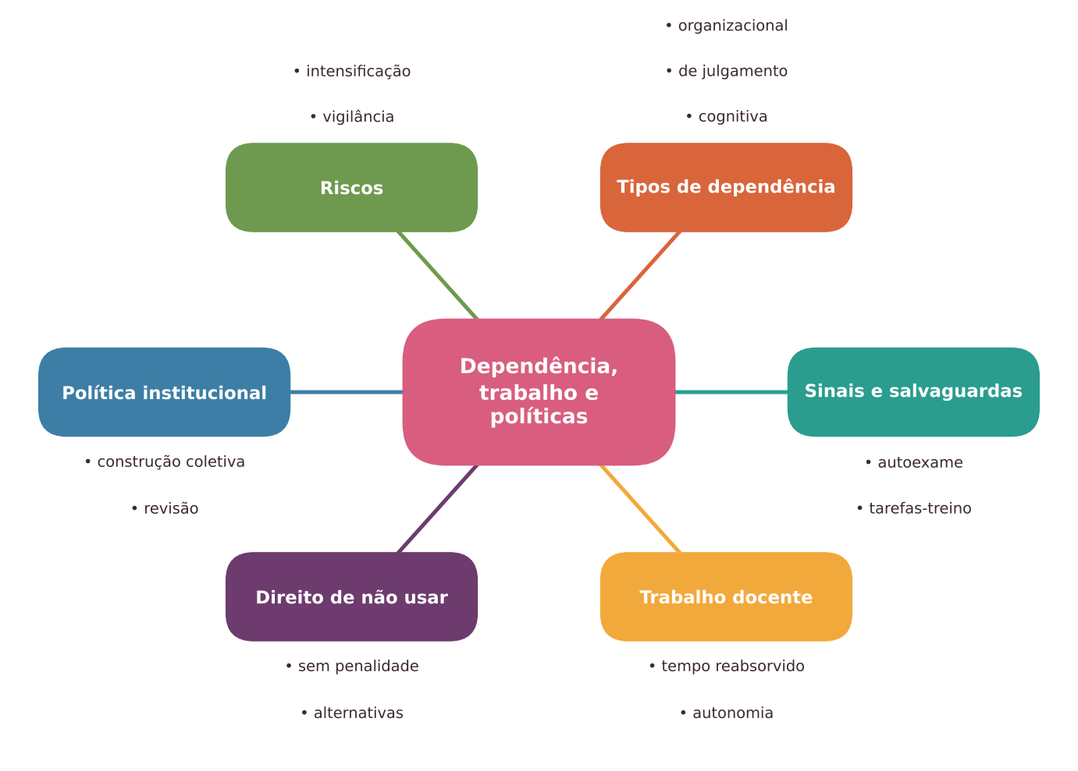
Figura 30.1 — Mapa dos conceitos principais do capítulo. Ilustração conceitual.
Descrição acessível: Mapa radial com o tema central "Dependência, trabalho e políticas" e seis ramos: tipos de dependência, sinais e salvaguardas, trabalho docente, direito de não usar, política institucional, riscos.
Este capítulo fecha a parte sobre oportunidades, riscos e governança. Os capítulos anteriores trataram de dados, autoria, equidade e normas. Aqui o olhar volta-se para as pessoas e as instituições ao longo do tempo: o que acontece com quem usa a tecnologia todos os dias e como organizar as decisões coletivas sem tirar a voz de quem está na sala de aula.

30.2 Uso, hábito e dependência: uma distinção útil
Nem todo uso frequente é problema. Usamos calendários, corretores ortográficos e calculadoras todos os dias, e isso não nos torna "dependentes" em sentido preocupante. A palavra dependência, neste capítulo, não tem sentido clínico; indica uma situação em que a pessoa ou a instituição já não consegue, ou não quer, realizar uma tarefa importante sem o sistema, e isso prejudica seus próprios objetivos. Convém separar três momentos:
- Uso: a pessoa escolhe a IA para uma tarefa, sabe por que e poderia fazer de outro modo.
- Hábito: o uso se repete e se automatiza; a escolha deixa de ser consciente, mas a pessoa ainda consegue parar sem sofrimento ou prejuízo.
- Dependência: a pessoa perde a capacidade ou a confiança para fazer sem o sistema, ou a instituição não consegue funcionar sem ele, mesmo quando isso contraria o que valoriza.

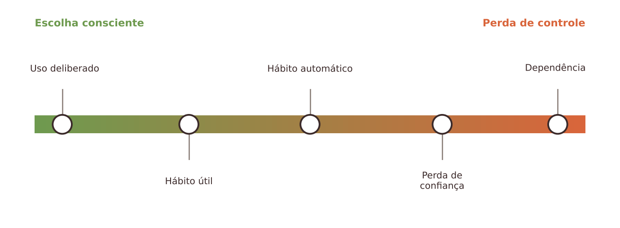
Figura 30.2 — Do uso à dependência: um espectro, não uma linha divisória. Ilustração conceitual.
Descrição acessível: Uma faixa que vai do verde ao laranja, com cinco marcos posicionados da esquerda para a direita: uso deliberado, hábito útil, hábito automático, perda de confiança na própria capacidade e dependência.
A figura mostra um espectro: não há uma linha exata que separe o hábito saudável do problemático. O que ajuda é fazer perguntas honestas sobre o próprio uso, e não buscar um número de horas. Distinguem-se, ao menos, quatro formas de dependência.
Dependência cognitiva (de habilidade). Quando delegamos a um sistema uma operação mental, como lembrar, calcular, redigir ou organizar ideias, falamos em descarregamento cognitivo (cognitive offloading). Ele pode ser vantajoso, porque libera atenção para tarefas mais difíceis, mas pode também reduzir a prática de habilidades que queremos manter (RISKO; GILBERT, 2016). Anotar um telefone na agenda é descarregar a memória; deixar de ser capaz de estruturar um parágrafo é outra coisa, sobretudo quando a escrita é justamente o que se quer ensinar.
Dependência de julgamento. Estudos sobre automação em outras áreas descrevem o viés de automação: a tendência a aceitar a sugestão do sistema sem checá-la, por comodidade ou por excesso de confiança (PARASURAMAN; MANZEY, 2010). Na escola, ocorre quando o professor aceita uma nota, um diagnóstico ou um plano gerado porque "parece certo". Como os sistemas de linguagem produzem textos fluentes mesmo quando erram (JI et al., 2023), esse viés tem terreno fértil.
Dependência relacional ou emocional. Sistemas conversacionais respondem com cordialidade e disponibilidade permanentes, e podem tender a concordar com o usuário (SHARMA et al., 2024). Para adultos e, sobretudo, para crianças e adolescentes, isso pode substituir conversas com pessoas. Esse risco é discutido, no campo da educação, como uma preocupação plausível; os efeitos de longo prazo ainda são pouco conhecidos.
Dependência organizacional. Ocorre quando a escola ou a rede passa a depender de um único fornecedor, formato ou serviço para funções essenciais (planejamento, comunicação com famílias, registros), sem alternativas, sem controle sobre os dados e sem condições de sair. Os custos de saída, a mudança unilateral de condições de uso e a descontinuidade do serviço são riscos concretos, e não apenas teóricos.
NO SEU DIA A DIA Exemplo do dia a dia
Quem usa sempre o aparelho de localização para dirigir pode perceber, ao precisar ir a um lugar sem sinal, que não sabe mais se orientar na própria cidade. Isso não torna o aparelho ruim: mostra que, ao delegar uma habilidade por muito tempo, deixamos de exercitá-la. A pergunta útil não é "devo largar o aparelho?", mas "que habilidades quero manter vivas, e como?".

30.3 Sinais de alerta e salvaguardas proporcionais
Reconhecer sinais ajuda a agir cedo e sem culpabilizar. A tabela reúne pistas que podem indicar que o uso merece revisão. Nenhum sinal, isolado, prova dependência; o conjunto e a persistência é que importam.
Sinal | Pergunta de autoexame ou de observação | Salvaguarda possível
Incapacidade de começar sem o sistema | Consigo iniciar a tarefa em papel ou sozinho? | Escrever primeiro um rascunho próprio, mesmo breve, e só depois consultar
Aceitação sem checagem | Conferi ao menos um dado importante antes de usar? | Rotina de verificação por amostra; segunda fonte
Queda de confiança na própria capacidade | Evito tarefas que antes fazia com segurança? | "Semana sem IA" ou tarefas-treino periódicas
Uso por pressão, e não por escolha | Uso porque faz sentido pedagógico ou porque "todos usam"? | Critérios pedagógicos explícitos; direito de não usar
Substituição de contatos humanos | Troquei uma conversa necessária por uma resposta automática? | Reservar comunicações sensíveis para contato direto
Dependência de um fornecedor | Consigo exportar meus materiais e trabalhar sem o serviço? | Cópias locais; formatos abertos; plano de contingência
Estudantes que não entregam sem o sistema | O estudante consegue explicar e refazer o trabalho oralmente? | Momentos de produção em sala; avaliação do processo; defesa oral curta

Pare e verifique
Antes de classificar alguém como "dependente", verifique se o que você observa é dependência, falta de formação ou falta de alternativa. Um docente que usa IA todos os dias porque a escola não oferece tempo de planejamento não está "viciado"; está tentando sobreviver à sobrecarga. O mesmo vale para estudantes sem acesso a livros, tutoria ou internet estável. Salvaguardas que ignoram as causas estruturais punem as pessoas e deixam o problema intacto.

Salvaguardas para estudantes
Os capítulos 7, 9 e 10 apresentaram princípios de andaimes que se retiram, dificuldades desejáveis e produção com processo visível. Aqui basta lembrar que a principal salvaguarda é pedagógica: tarefas em que o estudante precisa explicar, aplicar e transferir o que aprendeu, em momentos nos quais a ajuda do sistema não está disponível ou é parte do que se avalia. Proibições totais sem alternativas tendem a ser contornadas; liberações totais sem acompanhamento podem esvaziar a aprendizagem.

Salvaguardas para docentes
Para docentes, valem três hábitos simples: começar por você (um esboço próprio antes de consultar), terminar por você (a versão final passa pela sua leitura e por sua voz) e manter treino (algumas tarefas de planejamento, escrita ou correção sem apoio, para preservar a fluência e o prazer profissional). Não se trata de ascetismo: é cuidar de uma habilidade que sustenta a autonomia.

30.4 O que a pesquisa permite afirmar
O que a pesquisa permite afirmar
Há indícios de que o apoio irrestrito pode melhorar o desempenho imediato sem melhorar a aprendizagem. Em um estudo experimental com estudantes do ensino médio em Matemática, o acesso a um assistente sem salvaguardas pedagógicas melhorou o desempenho durante a prática, mas prejudicou o desempenho posterior sem o assistente; uma versão com orientações pedagógicas atenuou esse efeito (BASTANI et al., 2025). Resultados semelhantes aparecem em outros estudos, mas com amostras, tarefas e prazos limitados.
Autorregulação e esforço mental. Um experimento com universitários descreveu uma "preguiça metacognitiva", isto é, menor engajamento em monitorar e regular a própria aprendizagem quando se contava com apoio de IA (FAN et al., 2025). Uma pesquisa com trabalhadores do conhecimento encontrou relatos de menor esforço cognitivo e menor confiança no próprio pensamento crítico entre quem confiava mais na IA (LEE et al., 2025). São autorrelatos e contextos específicos, que não autorizam generalizar para toda a docência.
Tempo docente. Um ensaio randomizado em escolas inglesas, com professores de Ciências, encontrou redução do tempo semanal de planejamento no grupo que usou um assistente, sem diferença de qualidade percebida pelos avaliadores, que desconheciam a origem dos materiais; os autores descrevem o resultado como promissor e circunscrito a um contexto, uma disciplina e dez semanas (ROY et al., 2024). O estudo não mediu o efeito sobre a carga total de trabalho, sobre a autonomia ou sobre o bem-estar docente.
O que ainda não sabemos. Faltam estudos longitudinais, em escolas brasileiras, sobre o efeito do uso contínuo de IA na habilidade profissional, na saúde e na valorização dos docentes. Qualquer afirmação categórica, em um sentido ou no outro, ultrapassa as evidências.

30.5 O trabalho docente em transformação
A introdução de tecnologias no trabalho raramente produz só o que se promete. Pesquisadores da educação lembram que as promessas de automação costumam subestimar as dimensões relacionais, éticas e políticas da docência (SELWYN, 2019), e que a história dos computadores em sala de aula mostra distância entre expectativas e usos efetivos (CUBAN, 2001). Em vez de perguntar "a IA vai substituir professores?", é mais produtivo perguntar: que tarefas mudam, quem decide sobre a mudança e o que ganha ou perde quem ensina?

Tempo economizado, tempo reabsorvido
Se a IA reduz o tempo de preparar uma lista de questões, esse tempo pode virar atenção aos estudantes, ou pode ser reabsorvido por novas demandas: mais materiais, mais comunicações, mais registros, mais "personalização". Uma tarefa mais rápida não implica uma jornada mais leve. Há ainda o trabalho que a tecnologia cria: verificar, corrigir, ajustar e documentar. Em outras áreas, estudos clássicos de automação já apontavam que, ao automatizar a parte rotineira, o ser humano fica com o monitoramento e as exceções, que são justamente as partes mais difíceis (BAINBRIDGE, 1983).
Para ir além: as "ironias da automação"
Lisanne Bainbridge observou, em 1983, que automatizar tarefas de operadores humanos produz paradoxos: quanto mais confiável o sistema, menos o operador pratica e mais difícil se torna intervir quando algo dá errado. A analogia com a escola é útil, com cuidado, pois a docência não é operação de máquina. Se um professor passa a apenas "aprovar" planos e correções feitos por um sistema, pode perder prática justamente na competência de avaliar, que é indispensável para detectar os erros do sistema (BAINBRIDGE, 1983). Por isso, o desenho do trabalho deve preservar momentos em que o docente exerce o julgamento por inteiro.

Autonomia profissional
A autonomia docente, discutida por autores brasileiros e estrangeiros, não é isolamento: é a capacidade de decidir com fundamento, em diálogo com o coletivo e com a comunidade (CONTRERAS, 2002; FREIRE, 1996). Os saberes da experiência, que sustentam o trabalho em sala, não cabem em um modelo estatístico (TARDIF, 2002). A autonomia fica ameaçada quando o uso de uma ferramenta é imposto por decreto, quando o plano de aula passa a ser gerado e controlado por uma plataforma, ou quando métricas de uso viram critério de avaliação do professor. Fica protegida quando a escolha é pedagógica, a revisão é docente e a transparência é mútua.

Dados, vigilância e valorização
Plataformas educacionais podem registrar o que professores e estudantes fazem: tempo de uso, produções, erros. Esses dados podem ajudar a melhorar o ensino, mas podem também servir à vigilância, à comparação indevida e à datificação do trabalho, tema discutido na literatura crítica (WILLIAMSON; EYNON, 2020). Convém perguntar antes de adotar: quem acessa os dados docentes? Para que fins? Serão usados em avaliação funcional? A LGPD exige finalidade, necessidade e transparência no tratamento de dados pessoais (BRASIL, 2018b), e isso vale para dados de trabalhadores.
Há ainda a valorização profissional. A tecnologia não substitui condições dignas de trabalho: tempo de planejamento, salário, formação, turmas de tamanho adequado. Usar a IA como justificativa para ampliar turmas, reduzir apoio ou comprimir tempo de planejamento seria um desvio de finalidade, e merece ser debatido abertamente.
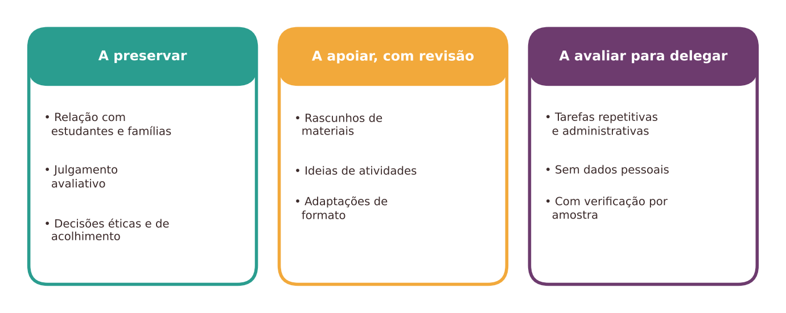
Figura 30.3 — Três tipos de tarefa docente e três posturas diante da IA. Ilustração conceitual.
Descrição acessível: Três cartões lado a lado: tarefas que sustentam o julgamento e a relação, a preservar; tarefas de preparação, a apoiar com revisão; tarefas repetitivas e administrativas, a avaliar para delegar com cuidado.

O direito de não usar
Letramento em IA não é adesão obrigatória. Um docente pode decidir, por razões pedagógicas, éticas, de saúde ou de segurança de dados, não usar determinados sistemas ou não usá-los em certas tarefas. Para que o direito seja real, e não apenas declarado, são necessárias condições: ausência de penalidade ou de constrangimento; alternativas viáveis de trabalho; informação clara sobre o que se espera; e não vinculação da avaliação funcional ao uso. Um professor que opta por não usar precisa, em contrapartida, continuar participando da conversa coletiva sobre os usos dos estudantes, que existem independentemente de sua escolha.
Quando dispensar a IA
Dispense a IA quando ela substituir contatos humanos que a situação exige (uma notícia difícil a uma família, um acolhimento, uma conversa sobre sofrimento), quando você perceber que perdeu a confiança para começar sozinho uma tarefa que quer manter sob domínio, quando o uso for imposto sem alternativa e sem tempo de verificação, e quando a ferramenta exigir dados pessoais de estudantes ou colegas sem base legal e sem garantias.

30.6 Políticas institucionais: o que combinar e como
Uma política institucional de IA é um conjunto de princípios e regras, escrito e conhecido, que orienta o uso na escola, na universidade ou na rede. Sua função é dar previsibilidade e proteção a estudantes, docentes e famílias, sem engessar a prática. Organismos internacionais recomendam que regulamentações sejam construídas com a participação dos educadores e atentas à proteção de dados, à equidade e à capacitação (UNESCO, 2023; UNESCO, 2024). No Brasil, a LDB prevê a participação dos profissionais da educação na elaboração do projeto pedagógico e a gestão democrática do ensino público (BRASIL, 1996), o que indica que a política de IA deve nascer do coletivo, e não apenas da direção.

Componentes de uma política
- Finalidade e princípios: para que a escola aceita a IA e o que não aceita (autonomia, equidade, proteção, transparência).
- Usos por categoria: permitidos, condicionados (com requisitos) e vedados, para docentes, estudantes e gestão, por etapa.
- Dados: o que nunca se insere em sistemas externos; quem decide sobre exceções; bases legais (BRASIL, 2018b); cuidados adicionais com crianças e adolescentes (BRASIL, 2025), cuja vigência e regulamentação devem ser conferidas nos textos oficiais.
- Avaliação e integridade: níveis de uso por atividade, declaração, e o princípio de não usar detectores como prova isolada (WEBER-WULFF et al., 2023).
- Compras e contratos: critérios para escolher ferramentas, cláusulas sobre dados, possibilidade de saída e avaliação independente (tratados no capítulo 32). Para avaliar riscos de modo sistemático, referenciais como o AI Risk Management Framework, do instituto norte-americano de padrões, propõem organizar a gestão em governar, mapear, medir e gerenciar (NIST, 2023); é um documento voluntário e de contexto distinto do nosso, e serve como inspiração.
- Formação e apoio: tempo remunerado para aprender, comunidades de prática, suporte técnico.
- Direitos e deveres: direito de não usar, canal de dúvidas e de denúncia, proteção contra retaliação.
- Governança e revisão: quem acompanha, com que periodicidade, com participação de docentes, estudantes, famílias e gestão.

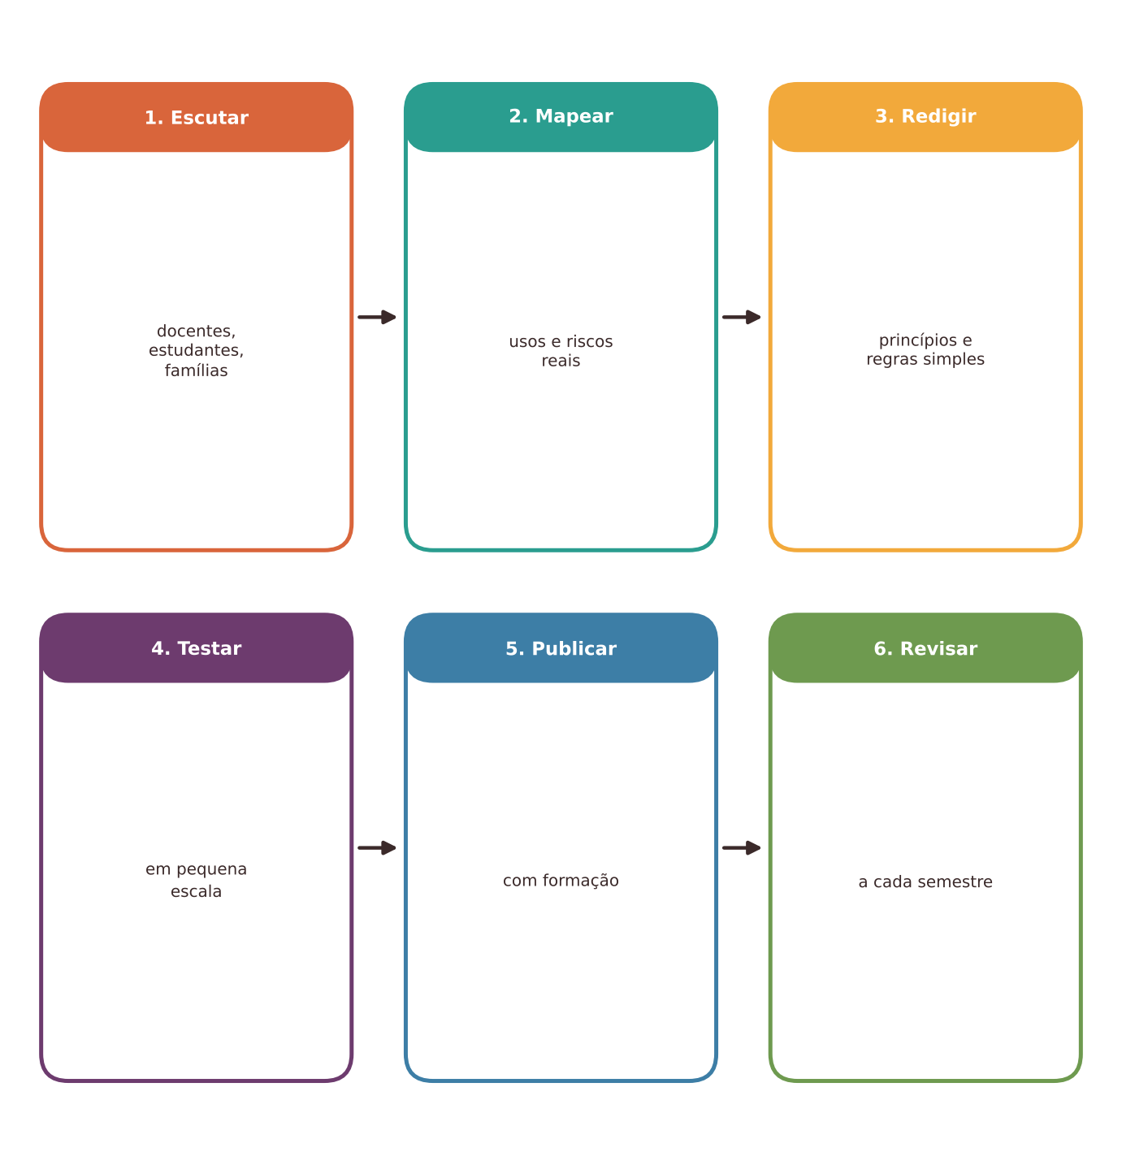
Figura 30.4 — Ciclo de construção de uma política institucional. Ilustração conceitual.
Descrição acessível: Fluxo em seis passos: escutar a comunidade, mapear usos e riscos, redigir princípios e regras, testar em pequena escala, publicar e formar, revisar periodicamente.

Como construir: escutar, testar, revisar
Uma política escrita só por gestores tende a ser ignorada ou temida. Um caminho mais sólido é escutar (consulta a docentes, estudantes e famílias, inclusive os que não usam IA), mapear (que usos já existem? quais riscos?), redigir em linguagem simples, testar em pequena escala, publicar com formação e revisar com periodicidade, porque a tecnologia e as normas mudam depressa. Convém que o documento seja curto, com exemplos e uma página-resumo. Regras demais, que ninguém lembra, valem menos que poucas regras, conhecidas e aplicadas.
Na prática docente
Leve ao conselho de classe ou à reunião pedagógica uma pergunta concreta, em vez de um debate geral: "Quais três usos de IA queremos estimular, quais três precisamos evitar e o que fazemos quando um estudante ou colega não concorda?". Registre as respostas em uma página. Esse rascunho é um bom começo de política e mostra, ao mesmo tempo, onde há consenso e onde há dúvida.

Equidade e proporcionalidade
Políticas devem considerar que nem todos têm os mesmos recursos. Exigir uso em casa de um sistema pago amplia desigualdades; proibir tudo em escolas com poucos recursos pode impedir o contato crítico com o tema. O princípio da proporcionalidade ajuda: regras mais rígidas onde o risco é maior (dados de crianças, avaliação com consequências, decisões automatizadas) e mais flexíveis onde o risco é menor (brainstorm de ideias sem dados pessoais).

30.7 Atividades completas

Atividade 1: diário de uso e auditoria pessoal da dependência
ATIVIDADE PRÁTICA Diário de uso e auditoria pessoal da dependência
Título e nível educacional | Diário de uso e auditoria pessoal. Formação docente (todas as etapas) e pós-graduação.
Área ou componente curricular | Formação continuada, projeto pedagógico, orientação acadêmica.
Objetivos de aprendizagem | Observar o próprio padrão de uso de IA; distinguir uso, hábito e dependência; decidir o que manter, reduzir ou reservar a si; criar salvaguardas pessoais.
Conhecimentos prévios necessários | Leitura das seções 30.2 e 30.3.
Tempo estimado | 3 semanas de registro (5 minutos por dia) e 1 encontro de 90 minutos para discussão.
Recursos | Caderno ou planilha simples; ficha de registro (abaixo); roteiro de autoexame.
Papel do professor | (Se houver formador) Convidar à honestidade, garantir que os registros sejam privados por padrão e conduzir a discussão sem julgamento.
Papel dos estudantes | Docentes participantes registram, analisam e decidem; compartilham apenas o que desejarem.
Passo a passo | - Semana 1, registro sem mudar nada: a cada uso, anote data, tarefa, tempo gasto, se começou com rascunho próprio (sim/não), se verificou (sim/não) e como se sentiu depois (mais seguro, indiferente, mais dependente).  - Semana 2, registro com salvaguarda: escolha duas tarefas e comece sempre por um esboço próprio, anotando as diferenças.  - Semana 3, tarefas-treino: realize três tarefas habituais sem IA (por exemplo, um bilhete, um plano de aula curto, um conjunto de questões) e compare tempo, qualidade percebida e satisfação.  - Classifique cada tipo de uso em: manter, manter com salvaguarda, reduzir ou reservar a mim.  - Responda ao roteiro: Que tarefa me deixa desconfortável de fazer sozinho? Isso é falta de prática, de tempo ou de confiança? O que eu perderia, de profissional, se deixasse de fazê-la?  - No encontro coletivo, compartilhe voluntariamente uma descoberta e uma decisão. Discuta que condições institucionais (tempo, apoio, formação) tornariam as decisões mais fáceis.
Prompt, quando aplicável | Opcional, para organizar os registros, sem inserir dados de estudantes: "A seguir estão minhas anotações de uso de IA ao longo de três semanas (sem dados pessoais de ninguém). Agrupe os usos por tipo de tarefa e aponte padrões, como horários, tarefas em que verifiquei menos e tarefas em que me senti mais seguro. Não faça diagnósticos; apenas organize e faça três perguntas de reflexão." Revise o resultado com seu próprio olhar.
Produto esperado | Ficha preenchida, classificação dos usos e um plano pessoal de duas ou três salvaguardas.
Critérios de avaliação | (a) Honestidade e regularidade do registro; (b) distinção entre uso, hábito e dependência; (c) decisões justificadas; (d) salvaguardas realistas; (e) reconhecimento das condições institucionais.
Verificações de qualidade | O registro não contém nomes ou dados de estudantes e colegas? As conclusões se baseiam nos registros, e não em impressões gerais? As salvaguardas são possíveis na sua rotina?
Cuidados com dados, acessibilidade e adequação etária | Registros privados; compartilhamento voluntário; nenhum uso do diário em avaliação funcional. Oferecer formato em papel, planilha ou áudio.
Adaptação para contextos com poucos recursos | Use um caderno e uma tabela desenhada à mão; o encontro pode ocorrer em reunião pedagógica já existente.
Alternativa sem IA | A atividade já é sem IA; o prompt é opcional. Quem não usa IA pode aplicar o diário a outra tecnologia (redes sociais, mensagens) e discutir a lógica do hábito.
Pergunta final de reflexão | Que tarefa profissional eu faria questão de continuar sabendo fazer sozinho daqui a cinco anos, e o que preciso fazer hoje para isso?

Atividade 2: oficina de política institucional
ATIVIDADE PRÁTICA Oficina de construção coletiva de uma política de IA
Título e nível educacional | Oficina de política institucional. Gestão e coletivo docente (educação básica e superior).
Área ou componente curricular | Projeto político-pedagógico, coordenação pedagógica, colegiados de curso.
Objetivos de aprendizagem | Construir, de modo participativo, uma política curta com usos permitidos, condicionados e vedados; reconhecer consensos e divergências; prever formação, revisão e direito de não usar.
Conhecimentos prévios necessários | Leitura do capítulo; conhecimento mínimo das normas de proteção de dados.
Tempo estimado | 2 encontros de 90 minutos, com intervalo de uma semana.
Recursos | Papel grande ou quadro; cartões de situações (abaixo); modelo de matriz em três colunas; mural para registrar dúvidas.
Papel do professor | Facilitador (coordenação ou docente designado): organizar a escuta, garantir a fala de todos, trazer as normas, registrar e devolver o texto ao grupo.
Papel dos estudantes | Docentes, gestores e, quando possível, representantes de estudantes e famílias discutem os cartões e redigem a minuta.
Passo a passo | - Escuta inicial (20 min): cada participante escreve em um cartão um uso que já faz, um receio e uma necessidade. Agrupem por temas.  - Cartões de situações (30 min): em grupos, classifique em permitido, condicionado ou vedado e justifique: (a) usar IA para sugerir atividades sem dados de estudantes; (b) colar o relato sobre um estudante com dificuldade para obter "orientações"; (c) usar IA para redigir comunicados às famílias com revisão; (d) exigir de estudantes o uso de um serviço pago em casa; (e) usar IA para comentar produções com revisão do professor; (f) avaliar docentes pelo número de acessos a uma plataforma; (g) um professor optar por não usar IA.  - Princípios e matriz (30 min): extraiam cinco princípios e preencham a matriz com exemplos.  - Redação (entre encontros): um pequeno grupo redige uma minuta de uma a duas páginas, em linguagem simples, com exemplos.  - Segundo encontro (60 min): leitura, ajustes, definição do direito de não usar, do canal de dúvidas, do plano de formação e da data de revisão.  - Teste e revisão: aplique a política por um bimestre ou semestre e marque a revisão com a participação de quem não concordou inicialmente.
Prompt, quando aplicável | Opcional, para gerar casos fictícios adicionais: "Crie cinco situações curtas e fictícias, sem nomes reais, em que um professor de [etapa] hesita sobre usar IA, envolvendo dados, avaliação ou comunicação com famílias. Para cada uma, deixe aberta a decisão." Revise antes de usar.
Produto esperado | Minuta de política (1–2 páginas), matriz preenchida, lista de dúvidas e data de revisão.
Critérios de avaliação | (a) Participação diversificada; (b) coerência com as normas e com o projeto pedagógico; (c) clareza e exequibilidade; (d) proteção de dados e equidade; (e) previsão de formação, direito de não usar e revisão.
Verificações de qualidade | As normas citadas foram conferidas nas versões atuais? Há conflito entre regras? Quem discordou foi ouvido e registrado?
Cuidados com dados, acessibilidade e adequação etária | Nenhum caso real identificável; materiais em formatos acessíveis; ambiente em que seja seguro discordar.
Adaptação para contextos com poucos recursos | Papel, cartolina e canetas; reunião pedagógica existente; leitura da minuta em voz alta para quem tem dificuldade de acesso a texto.
Alternativa sem IA | A oficina é feita sem IA; o prompt é só um recurso opcional.
Pergunta final de reflexão | Que regra desta política mais protege os estudantes, e qual mais protege os docentes? Há alguma que protege apenas a instituição?

Experimente com sua turma
Com estudantes do ensino médio ou da graduação, proponha uma semana de "tarefas-treino": em dois dias, uma produção curta feita sem apoio de IA, em sala, e depois uma conversa sobre o que foi mais difícil e mais satisfatório. Não se avalia nota; avalia-se a consciência do próprio processo. Registre as impressões e decida, com a turma, que usos fazem sentido nas tarefas seguintes.

Uma alternativa com poucos recursos
Uma política não precisa de plataforma nem de assessoria jurídica para começar: uma folha afixada na sala dos professores, com cinco combinados, revisada a cada semestre, já é um avanço. O diário de uso funciona em um caderno, e as rodas de conversa podem ocorrer nos horários de planejamento coletivo. Onde não há acesso confiável a sistemas de IA, a política pode dizer o essencial: o que se faz com dados, quem decide e como se protege o tempo docente.

30.8 Oportunidades e benefícios
- Reduzir tarefas repetitivas quando há ganho real de tempo e as horas liberadas voltam para o ensino e o descanso.
- Ampliar o acesso a apoio para quem tem menos suporte (docentes isolados, estudantes com dificuldades específicas), com supervisão.
- Estimular o debate coletivo sobre o que é essencial na docência, tornando explícitos valores antes implícitos.
- Qualificar a gestão, com políticas claras, transparência e participação.
- Proporcionar autoconhecimento profissional, quando o uso é observado de forma reflexiva.

30.9 Riscos, limites e cuidados
- Perda de habilidades e de confiança profissional em tarefas que se quer manter.
- Viés de automação: aceitar saídas sem checagem.
- Intensificação do trabalho: tempo economizado reabsorvido por novas demandas e trabalho de verificação.
- Imposição de uso e pressão por produtividade, sem alternativa para quem não deseja usar.
- Vigilância e datificação do trabalho docente e discente.
- Dependência de fornecedor e perda de controle sobre dados e materiais.
- Substituição de relações humanas em comunicações sensíveis.
- Políticas decorativas: documentos que ninguém conhece, sem formação, sem revisão e sem canais de escuta.

30.10 Síntese visual e o que vale a pena lembrar
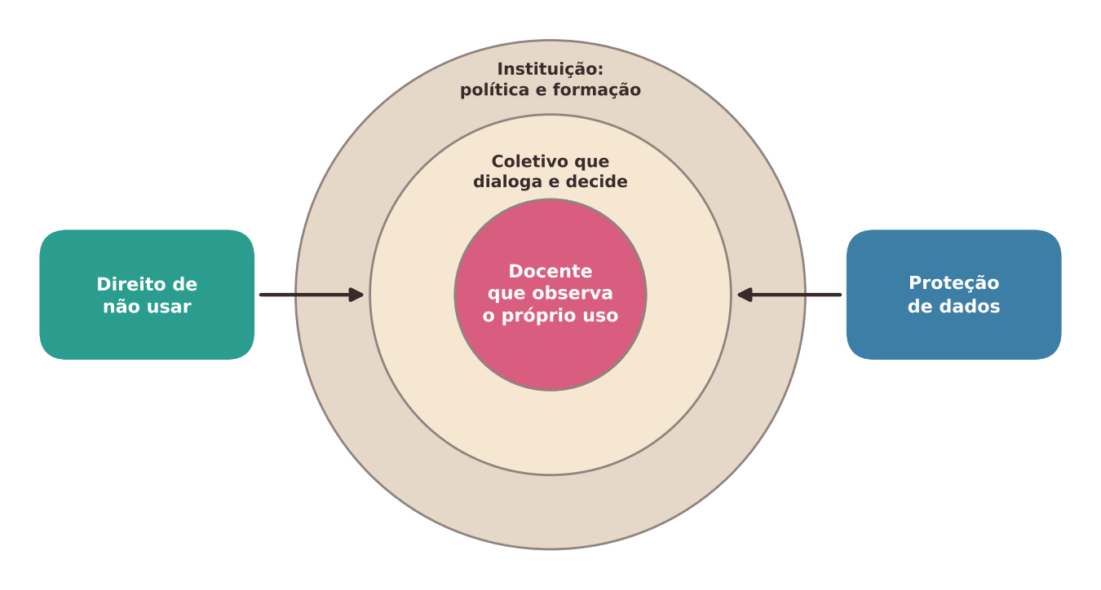
Figura 30.5 — Síntese: da escolha individual à decisão coletiva. Ilustração conceitual.
Descrição acessível: Três níveis concêntricos: no centro, o docente que observa seu uso; ao redor, o coletivo que dialoga e decide; na camada externa, a instituição com política, formação e revisão. Setas indicam fluxo de escuta nos dois sentidos.
O QUE VALE A PENA LEMBRAR
- Uso, hábito e dependência são diferentes; a dependência pode ser cognitiva, de julgamento, relacional ou organizacional.
- Sinais de alerta pedem conversa e apoio, e não culpabilização; muitas vezes revelam falta de tempo, formação ou alternativas.
- As evidências indicam que o apoio sem salvaguardas pode melhorar o desempenho imediato sem melhorar a aprendizagem; os efeitos de longo prazo sobre docentes ainda são pouco conhecidos.
- Tempo economizado não é, automaticamente, tempo livre: pergunte para onde ele vai.
- O direito de não usar precisa de condições reais: ausência de penalidade, alternativas e informação.
- Política institucional boa é curta, construída com quem ensina, proporcional ao risco, acompanhada de formação e revisada com regularidade.
- Autonomia docente e proteção de dados caminham juntas.

30.11 Questões para reflexão sobre a sua prática
REFLITA SOBRE A SUA PRÁTICA
- Em que tarefas você sente que a IA apoia sua autonomia e em quais sente que a reduz?
- Que habilidade profissional sua você quer manter viva, e que hábito ajudaria nisso?
- O tempo que você economiza com a tecnologia volta para o seu trabalho pedagógico, para o descanso ou para novas demandas?
- Sua escola tem regras sobre IA? Quem participou de sua elaboração? O que você mudaria?
- Como sua instituição trataria uma colega que decide não usar IA? E um estudante que não tem acesso a ela?

Exercícios de múltipla escolha
Escolha uma alternativa em cada questão. O gabarito comentado está no Apêndice A (Capítulo 30).
Questão 1. Uma professora percebe que não consegue mais iniciar um bilhete aos responsáveis sem abrir um assistente de IA e que evita escrevê-lo sozinha, embora antes o fizesse com segurança. Qual conceito descreve melhor o que ela relata?
a) Adaptação normal, já que qualquer hábito frequente é dependência clínica.
b) Dependência organizacional, porque a escola inteira adotou o mesmo serviço.
c) Uso deliberado, pois toda delegação a uma ferramenta é uma escolha consciente.
d) Perda de confiança na própria capacidade, sinal que pode indicar dependência cognitiva em formação.
e) Viés de automação, que consiste em aceitar dados falsos sem conferir.
Questão 2. No sentido adotado para o contexto educacional, o que distingue a dependência de um simples hábito de uso de IA?
a) A idade de quem usa, pois só adultos podem ficar dependentes.
b) A quantidade de horas diárias de uso, que deve passar de um limite fixo.
c) A existência de uma política escrita na escola.
d) O pagamento por um serviço, pois só serviços pagos geram dependência.
e) Na dependência, a pessoa ou a instituição perde a capacidade ou a vontade de agir sem o sistema, com prejuízo a objetivos que valoriza.
Questão 3. Anotar um número de telefone na agenda do celular em vez de memorizá-lo é um exemplo de qual fenômeno?
a) Viés de automação, porque a agenda toma decisões por quem a usa.
b) Dependência organizacional, pois a pessoa fica presa a um fornecedor.
c) Dependência relacional, porque envolve um dispositivo com voz.
d) Fraude acadêmica, pois a informação foi obtida fora da mente.
e) Descarregamento cognitivo, que pode ser vantajoso quando libera atenção para tarefas mais difíceis.
Questão 4. O que é o viés de automação?
a) A tendência a aceitar a sugestão de um sistema sem checá-la, por comodidade ou confiança excessiva.
b) A tendência de o sistema favorecer certos grupos de estudantes nas suas respostas.
c) O aumento do número de erros do sistema com o uso contínuo.
d) A obrigação legal de automatizar rotinas administrativas.
e) A preferência por tarefas manuais mesmo quando há ferramenta melhor.
Questão 5. Por que o viés de automação é especialmente relevante no uso de assistentes de linguagem?
a) Porque a verificação de respostas é proibida em sala de aula.
b) Porque, por lei, o professor deve aceitar o que o sistema recomenda.
c) Porque esses sistemas sempre indicam com clareza quando estão incertos.
d) Porque esses sistemas produzem textos fluentes e convincentes mesmo quando contêm erros, o que reduz o impulso de verificar.
e) Porque só erram em temas raros, que os professores não abordam.
Questão 6. Qual é uma forma de dependência organizacional?
a) Uma biblioteca que oferece livros impressos e digitais.
b) Uma turma que debate em roda sobre o uso de IA.
c) Uma escola que guarda todos os seus planejamentos e comunicações em um único serviço, sem cópias nem possibilidade de saída.
d) Um estudante que pede ajuda a um colega para entender um conceito.
e) Um professor que prefere escrever à mão os próprios planos.
Questão 7. Um coordenador observa que um docente usa IA todos os dias para planejar, mas a escola não reserva tempo de planejamento e as turmas são grandes. Antes de classificá-lo como dependente, o que é mais prudente?
a) Incluir o número de acessos na avaliação funcional do docente.
b) Verificar se o que se observa é dependência, falta de formação ou falta de alternativas estruturais, como tempo e apoio.
c) Substituir o docente por outro que use menos a ferramenta.
d) Concluir que a frequência de uso, por si, comprova a dependência.
e) Proibir imediatamente o uso para que o docente aprenda.
Questão 8. Qual das salvaguardas abaixo ajuda a manter a habilidade de escrita de um docente que usa IA com frequência?
a) Trocar de ferramenta a cada semana para não criar hábito.
b) Escrever primeiro um rascunho próprio, mesmo breve, e só depois consultar o sistema, mantendo algumas tarefas-treino sem apoio.
c) Evitar qualquer leitura crítica do que o sistema produz, para ganhar tempo.
d) Pedir ao sistema que escreva tudo e apenas assinar o texto final.
e) Usar o sistema apenas fora do horário de trabalho, para ninguém notar.
Questão 9. Em um estudo experimental com estudantes de ensino médio em Matemática, o acesso irrestrito a um assistente de IA foi associado a quê?
a) Redução do tempo de estudo, comprovada para todos os níveis de ensino.
b) Nenhuma diferença em qualquer medida, em todas as condições.
c) Melhora permanente em todas as provas, com ou sem o assistente.
d) Melhora da aprendizagem apenas para estudantes sem acesso à internet.
e) Melhor desempenho durante a prática, mas pior desempenho posterior sem o assistente; versões com orientação pedagógica atenuaram o efeito.
Questão 10. Qual conclusão é cabível a partir de pesquisas que relatam menor esforço cognitivo e menor confiança no pensamento crítico entre usuários que confiam muito na IA?
a) São indícios, em grande parte autorrelatados e de contextos específicos, que pedem cautela, mas não provam efeito causal sobre todos os docentes.
b) O uso de IA melhora o pensamento crítico de forma universal.
c) Todos os professores devem ser proibidos de usar a ferramenta.
d) Nenhum cuidado é necessário, pois os resultados são irrelevantes.
e) A IA causa, comprovadamente, perda permanente de inteligência.
Questão 11. Em um ensaio randomizado com professores de Ciências, o uso de um assistente de IA no planejamento de aulas reduziu o tempo semanal de preparo. O que o estudo NÃO mediu?
a) A duração do período de teste.
b) A qualidade percebida dos materiais por avaliadores independentes.
c) A comparação com um grupo que não usou o assistente.
d) O tempo gasto no planejamento de aulas.
e) O efeito sobre a carga total de trabalho, a autonomia e o bem-estar docente.
Questão 12. Por que o tempo economizado com IA em uma tarefa não implica, necessariamente, uma jornada docente mais leve?
a) Porque a IA sempre aumenta o tempo de qualquer tarefa.
b) Porque os docentes não sabem usar a tecnologia.
c) Porque o tempo economizado é automaticamente convertido em salário.
d) Porque a legislação proíbe reduzir a jornada de professores.
e) Porque o tempo pode ser reabsorvido por novas demandas e pelo trabalho de verificar, corrigir e documentar o que o sistema produz.
Questão 13. A ideia das "ironias da automação", de Bainbridge, aplicada com cautela à docência, sugere que:
a) Se o docente apenas aprova o que o sistema produz, pode perder a prática do julgamento que seria necessária para detectar os erros.
b) A docência é uma operação de máquina e pode ser totalmente automatizada.
c) Quanto mais automático o sistema, melhor o desempenho humano em exceções.
d) Sistemas confiáveis dispensam qualquer monitoramento humano.
e) Erros de automação são sempre evidentes para quem os supervisiona.
Questão 14. Qual das situações ameaça a autonomia profissional docente?
a) Uma plataforma que gera e controla os planos de aula, com métricas de uso incorporadas à avaliação do professor.
b) Uma escola que oferece formação e tempo para experimentar ferramentas.
c) Um professor que consulta colegas antes de decidir se usa IA numa atividade.
d) Um professor que revisa e adapta qualquer material gerado antes de usar.
e) Uma política construída com participação dos docentes.
Questão 15. Quais condições tornam real o direito de um docente de não usar IA?
a) A obrigação de justificar por escrito, a cada semestre, a decisão de não usar.
b) O afastamento do docente das discussões coletivas sobre IA.
c) Apenas a declaração, em documento, de que o uso é opcional.
d) Ausência de penalidade, alternativas viáveis de trabalho, informação clara e não vinculação da avaliação funcional ao uso.
e) Uma avaliação que premie quem acessa mais a plataforma.
Questão 16. Por que um docente que opta por não usar IA deve, ainda assim, participar da conversa institucional sobre o tema?
a) Porque só quem usa a ferramenta pode opinar sobre ela.
b) Porque quem não usa é obrigado a se tornar usuário em seis meses.
c) Porque sua ausência invalida legalmente a política da escola.
d) Porque a participação substitui a necessidade de formação.
e) Porque os estudantes e a instituição seguem lidando com a tecnologia, e as decisões coletivas afetam o trabalho de todos.
Questão 17. A LGPD é relevante para o trabalho docente com plataformas porque:
a) garante ao docente acesso gratuito a qualquer plataforma.
b) proíbe qualquer uso de ferramentas digitais nas escolas.
c) exige finalidade, necessidade e transparência no tratamento de dados pessoais, o que inclui dados de trabalhadores e de estudantes.
d) obriga a escola a adotar sistemas de IA para registrar frequência.
e) só se aplica a dados de empresas privadas, e não a escolas.
Questão 18. O que caracteriza uma política institucional de IA bem construída?
a) Ser definitiva, sem previsão de revisão.
b) Ser extensa e detalhada, para prever todos os usos possíveis.
c) Ser redigida apenas pela direção, para garantir uniformidade.
d) Ser curta, elaborada com participação de quem ensina, proporcional ao risco, acompanhada de formação e revisada periodicamente.
e) Proibir qualquer uso até que haja regulamentação nacional completa.
Questão 19. O princípio da proporcionalidade em uma política de IA recomenda:
a) Regras mais rígidas onde o risco é maior, como dados de crianças e avaliação com consequências, e mais flexíveis onde o risco é menor.
b) Proibir todo uso em escolas com poucos recursos.
c) Aplicar exatamente a mesma regra a todos os usos, para evitar confusão.
d) Liberar todos os usos que envolvam dados de crianças, por serem educativos.
e) Exigir o mesmo número de horas de formação de todos os docentes, sem considerar o contexto.
Questão 20. Uma escola exige que estudantes usem em casa um serviço pago de IA para fazer as tarefas. O principal problema dessa regra é:
a) Aumentar o tempo de aula dedicado à tecnologia.
b) Ampliar desigualdades, pois nem todas as famílias podem pagar nem têm o mesmo acesso.
c) Impedir que professores comentem as tarefas.
d) Reduzir o número de estudantes que usam IA, o que prejudica a escola.
e) Violar a liberdade de escolha do fornecedor pelo governo.
Questão 21. Por que avaliar docentes pelo número de acessos a uma plataforma é problemático?
a) Porque a LDB proíbe qualquer forma de avaliação de docentes.
b) Porque reduz o uso da plataforma e portanto custa mais.
c) Porque mede o desempenho dos estudantes e não o dos docentes.
d) Transforma o uso em critério de avaliação funcional, pressiona a adesão e pode servir à vigilância, sem relação com a qualidade do ensino.
e) Porque o número de acessos é sempre falso, por causa de falhas de sistema.
Questão 22. Qual das ações seria mais adequada como primeiro passo para construir uma política escolar de IA?
a) Escutar docentes, estudantes e famílias, inclusive quem não usa IA, e mapear os usos e riscos existentes.
b) Publicar a política no último dia do ano letivo.
c) Copiar a política de outra escola e publicá-la sem alterações.
d) Proibir o uso até que alguém solicite formalmente uma exceção.
e) Contratar uma plataforma e deixar que ela defina as regras.
Questão 23. No diário de uso e auditoria pessoal, qual é o objetivo principal da semana de tarefas-treino sem IA?
a) Substituir a avaliação formal do desempenho do docente.
b) Comparar tempo, qualidade percebida e satisfação, para decidir que usos manter, reduzir ou reservar a si.
c) Treinar estudantes para tarefas de escrita.
d) Provar que a IA não deve ser usada por nenhum docente.
e) Entregar à direção um relatório de produtividade individual.
Questão 24. Por que o diário de uso deve ser privado por padrão e não deve entrar na avaliação funcional?
a) Porque o diário é válido apenas se escrito por inteligência artificial.
b) Para que haja honestidade no registro, sem receio de punição ou de exposição, o que é condição para a autoanálise.
c) Porque a direção não tem interesse em saber como os docentes usam IA.
d) Porque o registro de uso é proibido por lei.
e) Porque a avaliação funcional deve considerar apenas o tempo de uso.
Questão 25. Na oficina de política institucional, por que classificar casos em permitido, condicionado e vedado?
a) Porque a classificação dispensa a necessidade de formação.
b) Porque só a direção pode decidir a que categoria cada caso pertence.
c) Porque revela consensos e divergências com exemplos concretos e permite redigir regras claras, com requisitos para os usos de risco intermediário.
d) Porque só existem duas categorias de uso, liberado ou proibido.
e) Porque os casos fictícios devem ser retirados dos documentos finais.
Questão 26. Em uma política de IA, qual item é imprescindível para proteger quem está em situação de dúvida ou de discordância?
a) Adoção de uma ferramenta única, para evitar divergência.
b) Lista de docentes que se recusam a usar IA, divulgada ao coletivo.
c) Canal de dúvidas e de denúncia, com proteção contra retaliação.
d) Regra de que somente a direção pode esclarecer dúvidas, por escrito.
e) Cláusula que obriga todos a concordar com a política em até uma semana.
Questão 27. Que atitude de um gestor é coerente com a valorização profissional diante da IA?
a) Cobrar mais materiais por semana, já que a produção ficou mais rápida.
b) Garantir que o tempo economizado retorne ao planejamento pedagógico e ao descanso, e não seja convertido em turmas maiores ou mais demandas.
c) Substituir a formação continuada por vídeos curtos sem acompanhamento.
d) Reduzir o tempo de planejamento coletivo, porque a tecnologia prepara as aulas.
e) Usar a IA como justificativa para ampliar o tamanho das turmas.
Questão 28. Em uma comunicação à família sobre a morte de um parente de um estudante, o que é mais adequado?
a) Colar no sistema o nome e a história do estudante para um texto mais personalizado.
b) Pedir ao sistema que escreva a mensagem e enviá-la sem leitura, para ganhar tempo.
c) Delegar a comunicação ao serviço de atendimento do fornecedor.
d) Reservar o contato humano direto, sem delegar a um sistema de IA, por tratar-se de situação sensível.
e) Substituir a conversa por uma mensagem automática padronizada.
Questão 29. Para um coletivo docente, qual pergunta ajuda a distinguir uma adoção por pressão de uma adoção por critério pedagógico?
a) Quanto tempo de uso diário seria exigido de cada docente?
b) Quantos docentes ainda não adotaram a ferramenta?
c) Qual é o objetivo de aprendizagem, o que o estudante fará e que alternativa existe se a ferramenta não estiver disponível?
d) Qual escola vizinha já adotou a ferramenta e em que data?
e) Qual fornecedor oferece o maior desconto para a rede?
Questão 30. O que se pode concluir sobre os efeitos de longo prazo do uso contínuo de IA na habilidade profissional dos docentes brasileiros?
a) Que está comprovado o ganho de habilidade em todos os docentes.
b) Que o tema não merece atenção por falta de estudos.
c) Ainda faltam estudos longitudinais, em escolas brasileiras; afirmações categóricas em qualquer direção ultrapassam as evidências.
d) Que as evidências são idênticas às de outros países e etapas.
e) Que está comprovada a perda de habilidades em todos os docentes.

Exercícios discursivos
Responda com suas palavras, justificando com base no conteúdo do capítulo e na sua realidade de trabalho. Sugestões de resposta e critérios de avaliação estão no Apêndice B (Capítulo 30).
1. Distinga uso, hábito e dependência de IA, dando um exemplo docente de cada.
2. Explique o que é descarregamento cognitivo e por que ele pode ser vantajoso e arriscado ao mesmo tempo.
3. Descreva o viés de automação e proponha duas rotinas de verificação para docentes.
4. Diferencie dependência cognitiva, de julgamento, relacional e organizacional.
5. Por que sinais de dependência devem ser interpretados com cuidado antes de se atribuir culpa a alguém?
6. Elabore um plano pessoal com três salvaguardas contra a dependência cognitiva no seu trabalho.
7. Interprete o que a pesquisa permite afirmar sobre apoio irrestrito de IA e aprendizagem de estudantes.
8. Explique por que um resultado de redução de tempo de planejamento não basta para concluir que a IA melhora o trabalho docente.
9. O que são as 'ironias da automação' e que cuidado elas sugerem ao desenhar o trabalho docente?
10. Discuta a diferença entre autonomia docente e isolamento profissional.
11. Descreva dois riscos de vigilância e datificação do trabalho docente por plataformas e duas perguntas a fazer antes de adotá-las.
12. O que é o direito de não usar IA e que condições o tornam efetivo?
13. Por que o direito de não usar não dispensa o docente da conversa coletiva sobre IA?
14. Redija cinco combinados curtos para uma política de IA em uma escola de educação básica.
15. Explique o princípio da proporcionalidade e dê um exemplo de uso de risco alto e outro de risco baixo.
16. Descreva as etapas de um processo participativo de construção de política institucional.
17. Por que exigir serviço pago de IA em casa pode agravar desigualdades? Proponha uma alternativa.
18. Analise a situação inicial do capítulo e proponha três ações para a coordenadora Marlene.
19. Que cuidados são necessários com a privacidade do diário de uso e por quê?
20. Identifique quando você dispensaria a IA em comunicações com famílias e justifique.

Referências utilizadas neste capítulo
BAINBRIDGE, L. Ironies of automation. Automatica, v. 19, n. 6, p. 775-779, 1983.
BASTANI, H. et al. Generative AI without guardrails can harm learning: evidence from high school mathematics. Proceedings of the National Academy of Sciences, v. 122, n. 26, e2422633122, 2025.
BRASIL. Lei nº 13.709, de 14 de agosto de 2018. Lei Geral de Proteção de Dados Pessoais (LGPD). Diário Oficial da União, Brasília, DF, 15 ago. 2018.
BRASIL. Lei nº 15.211, de 17 de setembro de 2025. Estatuto Digital da Criança e do Adolescente (ECA Digital). Diário Oficial da União, Brasília, DF, 2025. (vigência e regulamentação informadas por fontes secundárias: confirmar no texto oficial)
BRASIL. Lei nº 9.394, de 20 de dezembro de 1996. Estabelece as diretrizes e bases da educação nacional. Diário Oficial da União, Brasília, DF, 23 dez. 1996.
CONTRERAS, J. A autonomia de professores. São Paulo: Cortez, 2002.
CUBAN, L. Oversold and underused: computers in the classroom. Cambridge, MA: Harvard University Press, 2001.
FAN, Y. et al. Beware of metacognitive laziness: effects of generative artificial intelligence on learning motivation, processes, and performance. British Journal of Educational Technology, v. 56, n. 2, 2025. (versão em pré-publicação indexada em 2024)
FREIRE, P. Pedagogia da autonomia: saberes necessários à prática educativa. São Paulo: Paz e Terra, 1996.
JI, Z. et al. Survey of hallucination in natural language generation. ACM Computing Surveys, v. 55, n. 12, art. 248, 2023.
LEE, H.-P. et al. The impact of generative AI on critical thinking: self-reported reductions in cognitive effort and confidence effects from a survey of knowledge workers. In: CHI CONFERENCE ON HUMAN FACTORS IN COMPUTING SYSTEMS, 2025, Yokohama. Proceedings [...]. New York: ACM, 2025. art. 1121.
NATIONAL INSTITUTE OF STANDARDS AND TECHNOLOGY. Artificial Intelligence Risk Management Framework (AI RMF 1.0). Gaithersburg, MD: NIST, 2023. NIST AI 100-1. DOI: 10.6028/NIST.AI.100-1.
PARASURAMAN, R.; MANZEY, D. H. Complacency and bias in human use of automation: an attentional integration. Human Factors, v. 52, n. 3, p. 381-410, 2010.
RISKO, E. F.; GILBERT, S. J. Cognitive offloading. Trends in Cognitive Sciences, v. 20, n. 9, p. 676-688, 2016.
ROY, P. et al. ChatGPT in lesson preparation: a Teacher Choices trial. Evaluation report. London: Education Endowment Foundation; Slough: National Foundation for Educational Research, 2024.
SELWYN, N. Should robots replace teachers? AI and the future of education. Cambridge: Polity Press, 2019.
SHARMA, M. et al. Towards understanding sycophancy in language models. In: INTERNATIONAL CONFERENCE ON LEARNING REPRESENTATIONS (ICLR), 2024. Proceedings [...]. 2024.
TARDIF, M. Saberes docentes e formação profissional. Petrópolis: Vozes, 2002.
UNESCO. AI competency framework for teachers. Paris: UNESCO, 2024.
UNESCO. Guidance for generative AI in education and research. Paris: UNESCO, 2023.
WEBER-WULFF, D. et al. Testing of detection tools for AI-generated text. International Journal for Educational Integrity, v. 19, art. 26, 2023.
WILLIAMSON, B.; EYNON, R. Historical threads, missing links, and future directions in AI in education. Learning, Media and Technology, v. 45, n. 3, p. 223-235, 2020.

PARTE VII

Parte VII — Implementação e desenvolvimento profissional
Da escola que começa a se perguntar ao projeto-piloto com indicadores: como diagnosticar, formar, escolher ferramentas, monitorar efeitos e decidir continuar, modificar ou interromper.
Nesta parte:
- Capítulo 31 — Diagnóstico, formação docente e pilotos
- Capítulo 32 — Ferramentas, indicadores, monitoramento e plano de ação: comunidades de prática



Capítulo 31 — Diagnóstico, formação docente e pilotos
OBJETIVOS DE APRENDIZAGEM
Ao final deste capítulo você será capaz de:
- Justificar por que a implementação responsável começa por um diagnóstico das necessidades, e não pela escolha de uma tecnologia.
- Planejar um diagnóstico com dimensões, instrumentos e cuidados éticos adequados a uma escola, a uma rede ou a um curso.
- Relacionar características de uma formação docente eficaz ao desenho de percursos formativos sobre IA.
- Desenhar um projeto-piloto com questão, escopo, critérios de sucesso, de ajuste e de interrupção definidos de antemão.
- Reconhecer limites das evidências de pilotos (voluntários, efeito de novidade, contexto) antes de ampliar o uso.
- Decidir, com base em dados e na escuta, entre continuar, modificar ou interromper uma iniciativa.

31.1 Situação inicial: "todas as escolas até dezembro"
SITUAÇÃO INICIAL Uma situação hipotética
Em uma rede municipal fictícia, a secretaria anuncia que a ferramenta de IA escolhida por um fornecedor será "implantada em todas as escolas até dezembro". A formadora Cláudia, que acompanha cinco escolas, reúne o grupo e faz perguntas simples: "O que os professores já usam? Que problemas da sala de aula queremos resolver? Quantas escolas têm internet estável? Quem decide sobre dados dos estudantes? Como saberemos, em março, se deu certo?". Ninguém sabe responder. A diretora de uma escola rural diz que metade de seus docentes nunca abriu um assistente; outro diretor conta que alguns já usam, por conta própria, serviços que a rede nem conhece. Cláudia propõe um diagnóstico rápido e um piloto em três escolas, com critérios definidos antes. Esta cena é fictícia e reúne dilemas frequentes em processos de adoção.

PERGUNTA MOBILIZADORA
Como começar a incorporar a IA de modo responsável, partindo das necessidades reais, formando os docentes e testando em pequena escala antes de ampliar ou desistir?

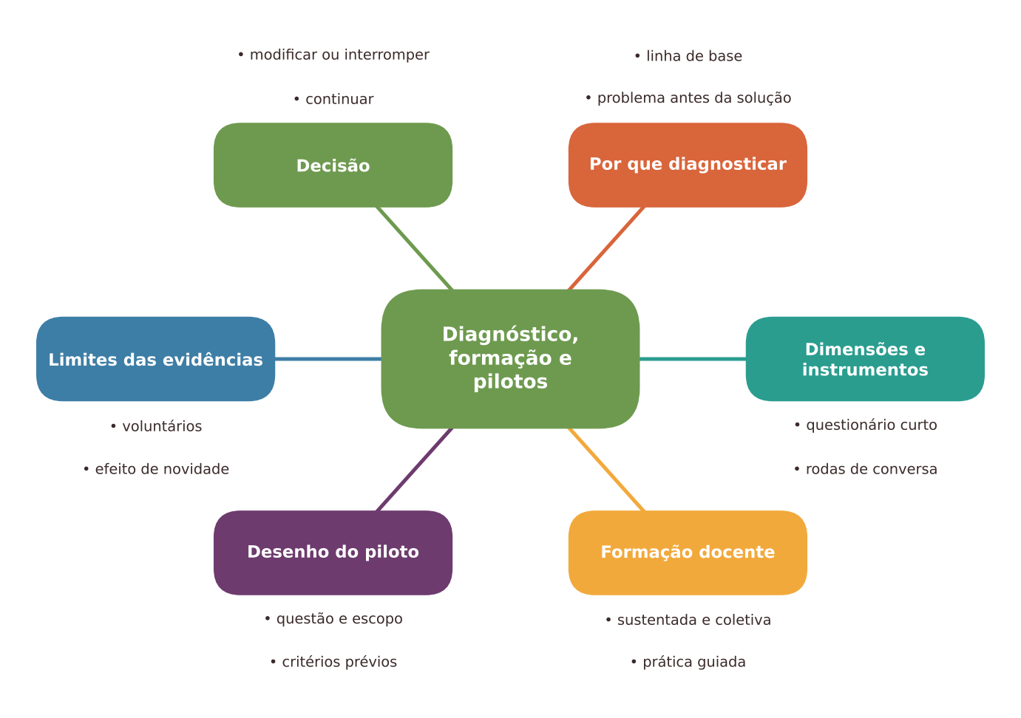
Figura 31.1 — Mapa dos conceitos principais do capítulo. Ilustração conceitual.
Descrição acessível: Mapa radial com o tema central "Diagnóstico, formação e pilotos" e seis ramos: por que diagnosticar, dimensões e instrumentos, formação docente, desenho do piloto, limites das evidências, decisão.
Este capítulo abre a parte final do livro, dedicada à implementação e ao desenvolvimento profissional. Até aqui, o foco esteve em compreender, planejar, aplicar e governar. Agora a pergunta é prática: por onde começar e como avançar sem atropelar as pessoas nem as evidências.

31.2 Por que começar pelo diagnóstico
Muitas iniciativas fracassam porque partem da solução ("vamos usar tal ferramenta") antes do problema ("o que precisamos melhorar?"). A história das tecnologias na escola mostra que equipamentos distribuídos sem objetivos pedagógicos claros, formação e tempo tendem a ficar subutilizados (CUBAN, 2001). Um diagnóstico inverte a ordem: primeiro se conhece a realidade; depois se decide se a IA ajuda, onde, para quem e a que custo.
Um bom diagnóstico faz quatro coisas: dá voz a quem está na escola; revela usos já existentes, inclusive os informais; identifica condições e lacunas (infraestrutura, tempo, conhecimento); e estabelece uma linha de base, isto é, um retrato inicial com o qual se poderá comparar o futuro.

Dimensões do diagnóstico
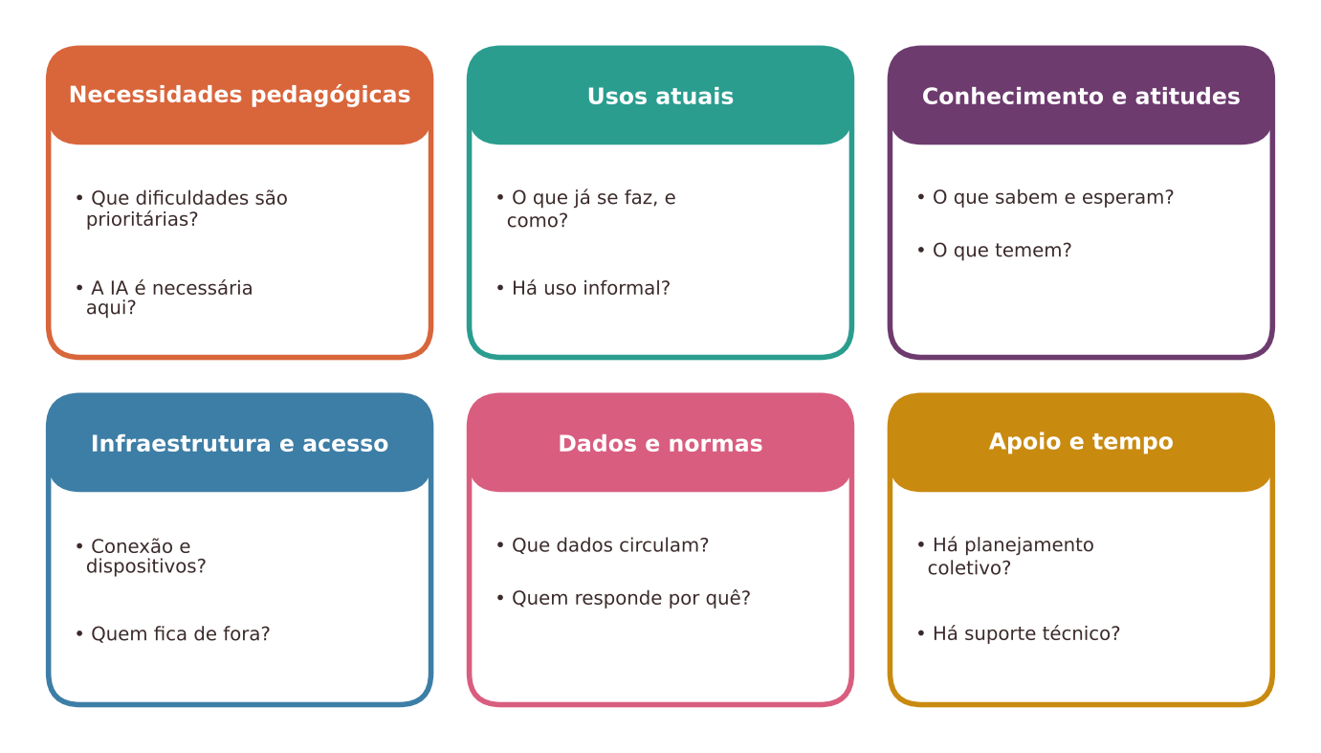
Figura 31.2 — Seis dimensões de um diagnóstico para a incorporação de IA. Ilustração conceitual.
Descrição acessível: Seis cartões em duas linhas: necessidades pedagógicas, usos atuais, conhecimento e atitudes, infraestrutura e acesso, dados e normas, apoio e tempo, cada um com duas perguntas orientadoras.
- Necessidades pedagógicas: que dificuldades de ensino e aprendizagem são prioritárias? Algumas talvez nem precisem de IA.
- Usos atuais: o que docentes e estudantes já fazem, com quais serviços, para quê? É comum que exista um "uso na sombra", informal e sem orientação. Conhecê-lo evita políticas descoladas da realidade.
- Conhecimento e atitudes: o que os docentes sabem, esperam, temem e desejam? Entusiasmo e resistência são informações valiosas, e não obstáculos.
- Infraestrutura e acesso: conectividade, dispositivos, acessibilidade, línguas, custos. Quem pode usar em casa e na escola? Quem fica de fora?
- Dados e normas: que dados circulam? Quais regras já existem (proteção de dados (BRASIL, 2018b), regras locais)? Quem responde por quê?
- Apoio e tempo: há tempo de planejamento coletivo? Há suporte técnico e pedagógico? Sem isso, qualquer iniciativa se transforma em sobrecarga, como discutido no capítulo 30.

Instrumentos simples e éticos
Não é preciso um aparato complexo. Combinam-se instrumentos de natureza diferente, para que um compense os limites do outro: questionário curto (10 a 15 perguntas, com respostas fechadas e uma aberta), rodas de conversa com docentes, estudantes e famílias, inventário de usos (lista de ferramentas e finalidades), análise de documentos (projeto pedagógico, regimento, contratos) e mapeamento de infraestrutura. Ouvir quem não usa IA é tão importante quanto ouvir quem usa.
Pare e verifique
Todo diagnóstico coleta dados, e dados de pessoas exigem cuidado: finalidade explicada, participação voluntária, anonimato quando possível, coleta mínima (só o necessário), guarda segura e retorno dos resultados aos participantes (BRASIL, 2018b). Se o diagnóstico fizer parte de uma pesquisa acadêmica com seres humanos, consulte as normas de ética em pesquisa (CNS, 2016) e o comitê de ética. Quando estudantes menores de idade participam, cuide ainda mais do consentimento e da proteção (BRASIL, 2025) (confira a vigência e a regulamentação nos textos oficiais).

Modelo adaptável: perguntas para um questionário-diagnóstico curto
- Que atividades de ensino ou de gestão mais consomem seu tempo hoje? (escolha até três)
- Você já usou algum sistema de IA no trabalho? Se sim, para quê e com que frequência?
- Que dúvidas ou preocupações você tem? (dados, autoria, qualidade, tempo, outras)
- Que tipo de apoio ajudaria mais? (formação, tempo, exemplos por disciplina, suporte técnico, regras claras)
- Que condições você tem para usar, se desejar? (acesso na escola, em casa, equipamentos)
- Há algo que você prefere não usar? Por quê?
- Em uma frase: o que a escola deveria fazer, ou não fazer, em relação à IA?
Respostas anônimas, voluntárias e sem identificação de estudantes. Adapte o vocabulário ao público.

31.3 Formação docente: o que sabemos sobre desenvolvimento profissional
Formar para a IA não é uma novidade metodológica: é um caso particular do desenvolvimento profissional docente, sobre o qual há uma literatura consolidada. Uma síntese de estudos com resultados positivos sobre práticas docentes e aprendizagem de estudantes identificou características frequentes de formações eficazes: foco em conteúdo e pedagogia da disciplina, aprendizagem ativa, colaboração, modelos de prática, acompanhamento (coaching) e apoio de especialistas, feedback e reflexão e duração sustentada (DARLING-HAMMOND; HYLER; GARDNER, 2017). Outros autores destacam o foco no conteúdo, a participação ativa, a coerência com o contexto, a duração e a participação coletiva (DESIMONE, 2009). Uma meta-análise sobre coaching docente encontrou efeitos positivos sobre as práticas de ensino e sobre a aprendizagem dos estudantes, com ressalvas sobre a escala dos programas (KRAFT; BLAZAR; HOGAN, 2018).
Há ainda uma observação importante de Guskey: as mudanças de crenças e atitudes dos docentes tendem a ocorrer depois de eles verem resultados positivos na prática com seus estudantes, e não apenas depois de ouvir uma palestra (GUSKEY, 2002). Isso reforça a lógica do piloto: experiências pequenas, bem acompanhadas, que permitam ver o que acontece.

O que a formação em IA deve incluir
O referencial da UNESCO para competências docentes em IA organiza a formação em dimensões como mentalidade centrada no humano, ética, fundamentos, pedagogia e desenvolvimento profissional, com níveis de progressão (UNESCO, 2024). Em linguagem de escola, podemos pensar em seis blocos, que correspondem a capítulos deste livro:
- Compreender (o que a IA é e como erra, capítulos 2 a 5).
- Decidir (quando usar, adaptar ou dispensar, capítulos 6 a 10).
- Aplicar (planejar, avaliar, incluir, capítulos 18 a 23).
- Interagir (formular, verificar e registrar prompts, capítulos 24 a 26).
- Proteger (dados, autoria, equidade e normas, capítulos 27 a 30).
- Aprender junto (comunidades de prática, capítulo 32).

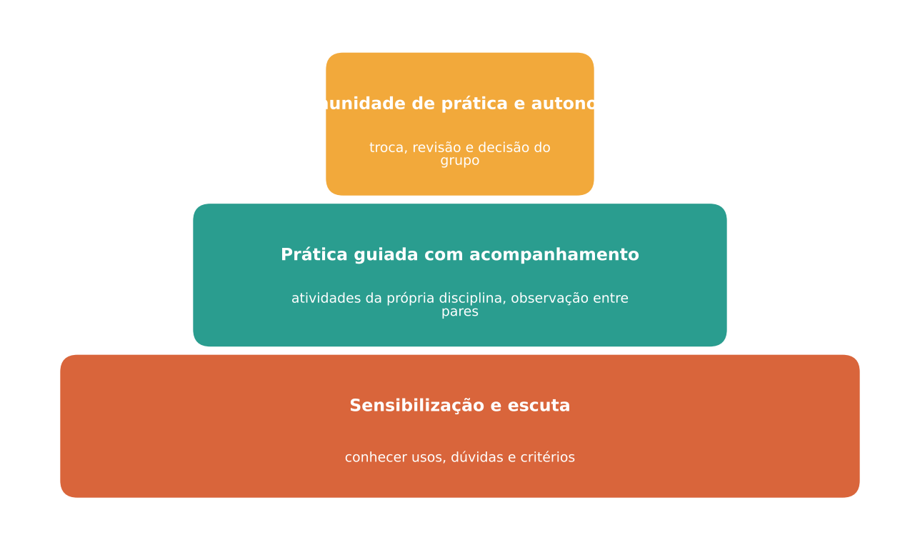
Figura 31.3 — Percurso formativo em três movimentos. Ilustração conceitual.
Descrição acessível: Três camadas empilhadas, da base ao topo: sensibilização e escuta, prática guiada com acompanhamento, comunidade de prática e autonomia.

Formatos que funcionam melhor e formatos que funcionam pior
Funcionam melhor: encontros curtos e repetidos; atividades com materiais da própria disciplina; observação entre pares; acompanhamento em sala; tempo previsto na carga horária; participação de quem não usa. Tendem a funcionar pior: palestra única; foco na interface de uma ferramenta específica (que muda em semanas); formação fora do horário de trabalho e sem remuneração; modelo único para todas as etapas; tom de convencimento. Uma formação que ensina cliques envelhece rápido; uma que ensina critérios permanece útil.
O que a pesquisa permite afirmar
Sobre desenvolvimento profissional em geral: há boa base de pesquisa indicando que formações sustentadas, ativas, coletivas e conectadas à prática têm mais chance de mudar o ensino (DARLING-HAMMOND; HYLER; GARDNER, 2017; DESIMONE, 2009; KRAFT; BLAZAR; HOGAN, 2018). Mesmo aí, os efeitos variam com o contexto e a qualidade da implementação.
Sobre formação específica em IA: o campo é recente; revisões da literatura sobre IA generativa na educação descrevem uma pesquisa ainda muito exploratória, com poucos estudos centrados em efeitos duradouros sobre a aprendizagem e sobre a prática docente (YAN et al., 2023; WANG et al., 2024). Não há ainda base sólida para afirmar qual modelo de formação em IA é mais eficaz, nem para o contexto brasileiro. Os princípios acima devem ser tomados como orientações prudentes, e não como receita comprovada.
Em síntese: o que se recomenda aqui é extrapolação fundamentada de pesquisas sobre formação docente para o tema da IA. Exige monitoramento e disposição para ajustar.

31.4 Pilotos: aprender fazendo, em pequena escala e com critérios
Um projeto-piloto é uma experiência delimitada no tempo, no espaço e no número de participantes, feita para aprender antes de ampliar. Não é uma implantação disfarçada, nem uma demonstração para convencer. Por isso, deve nascer com perguntas e critérios.

Elementos de um bom piloto
- Questão: o que queremos descobrir? Por exemplo: "O uso de IA para elaborar versões de leitura em níveis diferentes reduz o tempo de preparo sem piorar a qualidade, nas turmas do 6º ano?".
- Escopo: quem participa (docentes, turmas, componentes), por quanto tempo (em geral, um bimestre ou um semestre) e em que condições.
- Linha de base: como era antes (tempo gasto, práticas, percepções, resultados que importam).
- Critérios definidos antes: de sucesso (o que consideraríamos bom), de ajuste (o que nos faria modificar) e de interrupção (o que nos faria parar, por exemplo um incidente com dados ou queixas de equidade).
- Dados a coletar, com cuidado: poucos, relevantes, éticos. Misture números (tempo, frequência) com relatos (o que mudou, o que falhou).
- Responsabilidades: quem coordena, quem acompanha, quem decide.
- Riscos e plano de saída: o que fazer se for preciso interromper, inclusive como recuperar materiais.
- Retorno aos participantes: os resultados voltam para quem os produziu.

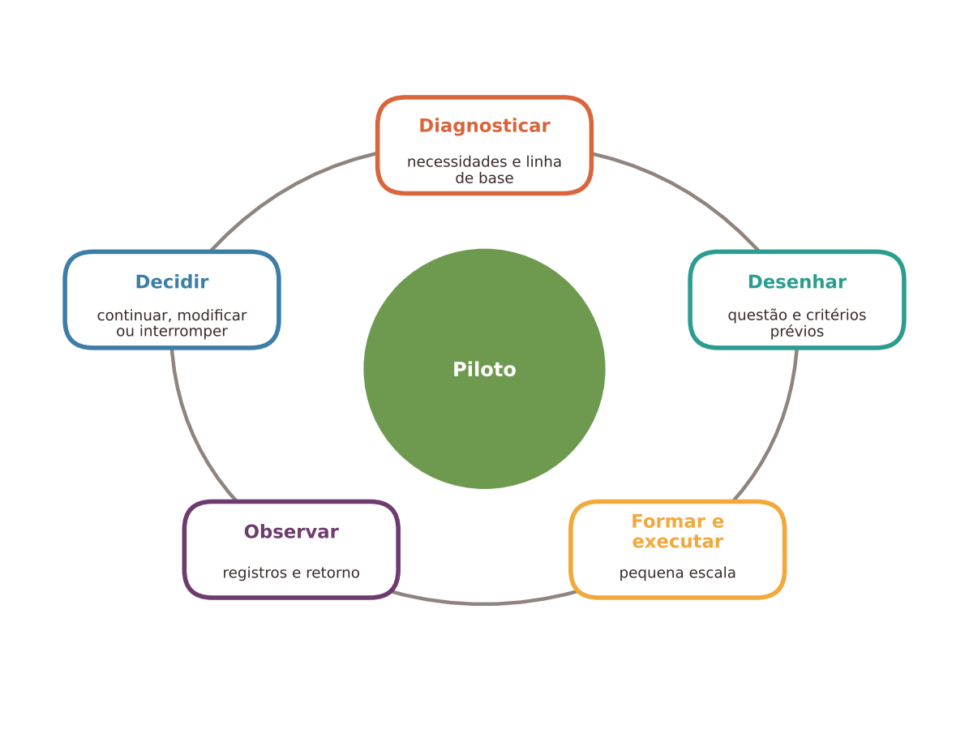
Figura 31.4 — Ciclo de um piloto. Ilustração conceitual.
Descrição acessível: Ciclo com cinco etapas: diagnosticar, desenhar o piloto com critérios, formar e executar, observar e registrar, decidir entre continuar, modificar ou interromper; a decisão retorna ao diagnóstico.

Cuidados com a interpretação
Pilotos fornecem informação útil, mas limitada. Quatro armadilhas merecem atenção:
- Seleção de voluntários: quem aceita participar costuma ser mais entusiasta ou mais preparado; os resultados podem não valer para os demais.
- Efeito de novidade: a atenção e a expectativa podem elevar o engajamento no início; é preciso acompanhar por mais tempo.
- Contexto específico: o que funciona em uma escola, disciplina ou ano pode não funcionar em outra; um ensaio com professores de Ciências em escolas inglesas, por exemplo, mostrou redução do tempo de planejamento em um contexto delimitado e por poucas semanas (ROY et al., 2024), mas não autoriza concluir o mesmo para outras disciplinas, etapas ou países.
- Confundir percepção com resultado: "gostei" e "economizei tempo" são relevantes, mas não substituem evidências sobre aprendizagem e equidade.

Sempre que possível, inclua um grupo de comparação (turmas ou docentes que não usarão a IA no período) ou ao menos compare com a linha de base. Sem comparação, é difícil saber se a mudança se deve à IA, à novidade ou a outros fatores.
Para ir além: continuar, modificar ou interromper
Na linguagem da gestão, um piloto bem conduzido termina com uma decisão explícita. Continuar significa ampliar com ajustes. Modificar significa repetir em outro desenho. Interromper significa registrar o que foi aprendido e por que não se segue. Interromper não é fracasso: é um resultado legítimo e valioso, que poupa recursos e protege pessoas. Instituições que só aceitam pilotos "bem-sucedidos" acabam escondendo problemas.

31.5 Atividades completas

Atividade 1: diagnóstico rápido em quatro passos
ATIVIDADE PRÁTICA Diagnóstico rápido para a incorporação de IA em uma escola ou curso
Título e nível educacional | Diagnóstico rápido. Equipes de escolas de educação básica, cursos técnicos e de graduação.
Área ou componente curricular | Coordenação pedagógica, gestão escolar, colegiado de curso.
Objetivos de aprendizagem | Mapear necessidades, usos, condições e preocupações; identificar prioridades; produzir uma linha de base.
Conhecimentos prévios necessários | Leitura das seções 31.2 e do capítulo 30.
Tempo estimado | 3 semanas: 1 semana de planejamento, 1 de coleta e 1 de análise e devolutiva.
Recursos | Questionário curto (modelo acima); roteiro de roda de conversa; planilha ou caderno; sala para os encontros.
Papel do professor | Coordenar o diagnóstico (coordenação pedagógica ou docente designado), garantir voluntariedade e anonimato, organizar e devolver os resultados.
Papel dos estudantes | Docentes respondem ao questionário e participam da roda; estudantes e famílias, quando possível, participam de rodas separadas, com linguagem adequada.
Passo a passo | - Planejamento: defina perguntas-guia (por exemplo, "O que queremos melhorar?"), público, instrumentos e regras de privacidade. Informe a finalidade à comunidade.  - Coleta: aplique o questionário (impresso ou digital, anônimo); faça uma roda com 6 a 10 docentes, incluindo quem não usa IA; faça o inventário de usos e o mapeamento de infraestrutura.  - Análise: agrupe respostas por dimensão (figura 31.2); destaque convergências, divergências e lacunas; evite conclusões sobre pessoas.  - Devolutiva e prioridades: apresente os resultados ao coletivo; escolha até três prioridades; registre o que NÃO será feito agora.  - Linha de base: guarde os dados agregados para comparar após o piloto.
Prompt, quando aplicável | Opcional, apenas para organizar respostas anônimas já agregadas, sem nomes ou dados pessoais: "A seguir estão respostas anônimas de docentes a uma pergunta aberta sobre preocupações com IA. Agrupe-as em temas, indique quantas respostas aparecem em cada tema e cite um trecho curto representativo por tema. Não invente temas que não apareçam." Confira os agrupamentos lendo as respostas originais.
Produto esperado | Relatório de uma a duas páginas com dimensões, achados, três prioridades e linha de base.
Critérios de avaliação | (a) Diversidade de vozes; (b) coerência entre perguntas e instrumentos; (c) cuidado ético; (d) análise fundamentada nos dados; (e) devolutiva e prioridades claras.
Verificações de qualidade | Quem não usa IA foi ouvido? Há dados pessoais identificáveis? Os achados são de fato apoiados pelas respostas? A devolutiva foi feita?
Cuidados com dados, acessibilidade e adequação etária | Participação voluntária, anonimato, coleta mínima, formatos acessíveis (impresso, oral, ampliado); linguagem adequada à idade e consentimento dos responsáveis quando estudantes menores participarem.
Adaptação para contextos com poucos recursos | Questionário em papel e roda de conversa na reunião pedagógica; tabulação à mão; mapeamento de infraestrutura com lista de verificação simples.
Alternativa sem IA | Todo o diagnóstico pode ser feito sem IA; o prompt é opcional e restrito a dados anônimos agregados.
Pergunta final de reflexão | Que resultado do diagnóstico mais o surpreendeu, e que decisão você tomaria diferente por causa dele?

Atividade 2: o "contrato do piloto"
ATIVIDADE PRÁTICA Contrato do piloto: desenho de um projeto-piloto com critérios de decisão
Título e nível educacional | Contrato do piloto. Equipes docentes e de gestão (educação básica e superior).
Área ou componente curricular | Coordenação pedagógica, planejamento de formação, colegiado de curso.
Objetivos de aprendizagem | Formular uma questão de piloto; definir escopo, linha de base e critérios de sucesso, ajuste e interrupção; prever riscos e plano de saída.
Conhecimentos prévios necessários | Resultados do diagnóstico (Atividade 1) ou conhecimento equivalente das necessidades da escola.
Tempo estimado | 2 encontros de 90 minutos, com redação entre eles.
Recursos | Modelo de contrato em uma página (abaixo); mural; quadro de decisões.
Papel do professor | Facilitar a negociação entre expectativas e condições reais; garantir que os critérios sejam definidos antes de começar.
Papel dos estudantes | Docentes e gestores constroem o contrato; representantes de estudantes e famílias, quando possível, comentam as salvaguardas.
Passo a passo | - Escolha da prioridade: parta de uma das prioridades do diagnóstico e verifique, com a matriz "usar, adaptar ou dispensar" (capítulo 10), se a IA é mesmo adequada.  - Questão e escopo: escreva a pergunta do piloto, quem participa, quanto tempo dura, o que não será feito.  - Linha de base: descreva como é hoje (tempo, práticas, percepções, resultados).  - Critérios: escreva, antes de começar: o que seria sucesso, o que pediria ajuste e o que levaria à interrupção.  - Dados e ética: liste os dados a coletar, quem os acessa, como serão protegidos e como os participantes receberão o retorno.  - Formação e apoio: defina o percurso formativo, o tempo e o acompanhamento.  - Pré-mortem: pergunte ao grupo "imagine que o piloto fracassou: o que provavelmente deu errado?" e acrescente salvaguardas.  - Assinatura e revisão: os participantes confirmam voluntariamente; marque a data da avaliação intermediária.
Prompt, quando aplicável | Opcional, para o pré-mortem: "Considere este desenho de piloto, sem dados pessoais: [descrição]. Liste dez motivos plausíveis para que ele não produza os resultados esperados, e sugira uma salvaguarda para cada um. Não afirme fatos sobre pesquisas." Avalie criticamente cada sugestão.
Produto esperado | Contrato de uma página com questão, escopo, linha de base, critérios, dados, responsabilidades, riscos, plano de saída e datas.
Critérios de avaliação | (a) Clareza da questão; (b) critérios definidos antes; (c) viabilidade; (d) cuidados éticos e de equidade; (e) previsão de decisão explícita ao final.
Verificações de qualidade | Os critérios são observáveis? Há plano de saída? Quem não participa é afetado de algum modo? O contrato exige dados pessoais desnecessários?
Cuidados com dados, acessibilidade e adequação etária | Participação voluntária; nenhum dado individual em avaliação funcional; materiais acessíveis; para menores de idade, consentimento dos responsáveis e proteção reforçada.
Adaptação para contextos com poucos recursos | Contrato em papel; piloto com uma ou duas turmas; coleta por observações e conversas breves.
Alternativa sem IA | O contrato pode descrever um piloto de outra mudança pedagógica (por exemplo, nova rotina de feedback), para treinar o método sem usar IA.
Pergunta final de reflexão | Que critério de interrupção você incluiria para proteger quem tem menos voz no processo?

Experimente com sua turma
Se você leciona em formação de professores ou em cursos de gestão, proponha a análise de um contrato de piloto fictício com falhas intencionais: sem linha de base, sem critério de interrupção, com coleta de dados pessoais desnecessária, só com voluntários entusiastas. Peça que identifiquem os problemas e reescrevam o contrato. É um exercício de análise crítica que não exige uso de IA.

Na prática docente
Em vez de pedir "um treinamento sobre IA", leve à coordenação uma proposta de encontros curtos e recorrentes: 40 minutos a cada duas semanas, durante um bimestre, com um tema por encontro (verificar respostas; proteger dados; adaptar uma atividade; analisar um caso), uma tarefa leve entre encontros e um momento de troca de resultados. Isso é mais viável em horários coletivos e favorece a mudança de prática.

Quando dispensar a IA
Dispense a IA como solução quando o diagnóstico revelar que o problema é falta de tempo de planejamento, de apoio pedagógico, de infraestrutura básica ou de condições de trabalho: nenhuma ferramenta resolve isso sozinha. Dispense também a ampliação de um piloto que tenha ferido critérios de interrupção (incidente com dados, prejuízo à equidade), ou cujos benefícios não possam ser verificados.

Uma alternativa com poucos recursos
Diagnóstico e formação não dependem de tecnologia: um questionário em papel, uma roda de conversa e encontros quinzenais no horário de planejamento já formam um bom começo. Um piloto pode ser feito com um único professor e uma turma, com registros em caderno. Em locais com conectividade limitada, priorize usos offline e a formação em critérios (verificar, proteger dados, decidir), que independem de acesso contínuo.

31.6 Oportunidades e benefícios
- Decisões mais fundamentadas, baseadas em necessidades e dados locais.
- Redução de desperdício de recursos em ferramentas sem uso pedagógico.
- Fortalecimento do coletivo docente por meio da escuta, da formação em serviço e da troca de experiências.
- Detecção precoce de riscos, como usos informais com dados pessoais, antes que se tornem problemas.
- Cultura de aprendizagem institucional, em que testar, avaliar e, se preciso, interromper são práticas normais.

31.7 Riscos, limites e cuidados
- Diagnóstico pro forma: perguntas feitas para legitimar uma decisão já tomada.
- Coleta excessiva de dados pessoais, sem finalidade clara.
- Formação-vitrine: evento único, centrado em uma ferramenta, sem tempo nem acompanhamento.
- Pilotos com voluntários entusiastas, cujos resultados são generalizados sem cautela.
- Pilotos permanentes, que nunca terminam nem decidem.
- Ampliação por pressão externa, sem cumprir critérios definidos.
- Sobrecarga de docentes que participam do piloto sem redução de outras tarefas.
- Desigualdade: pilotos apenas em escolas com mais recursos, ampliando diferenças.

31.8 Síntese visual e o que vale a pena lembrar
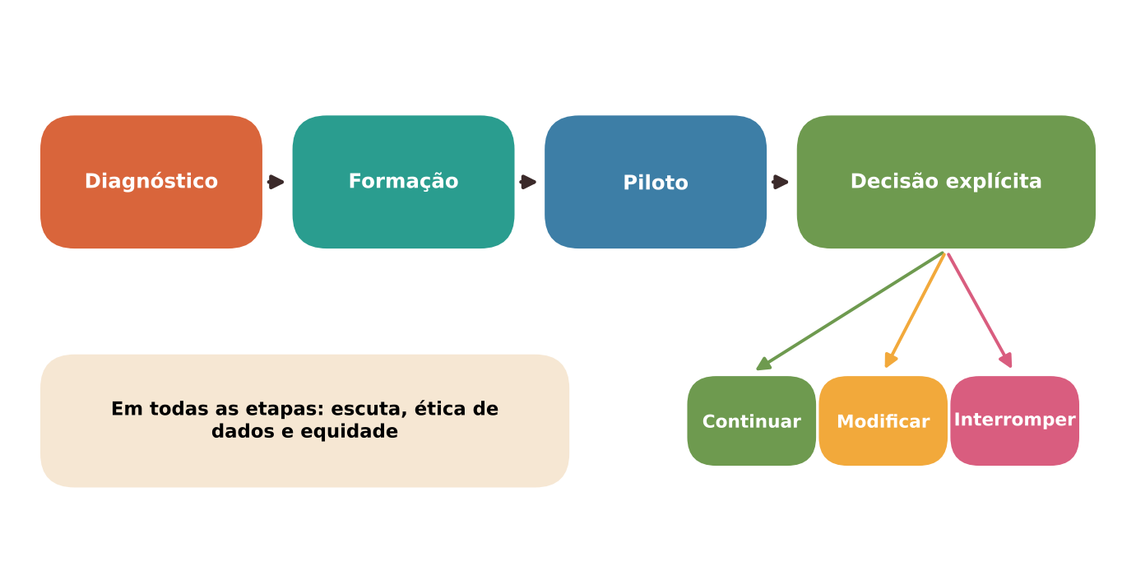
Figura 31.5 — Síntese: do diagnóstico à decisão. Ilustração conceitual.
Descrição acessível: Uma sequência de quatro blocos, diagnóstico, formação, piloto e decisão, e três saídas possíveis da decisão: continuar, modificar ou interromper.
O QUE VALE A PENA LEMBRAR
- Comece pelo problema e pelas pessoas, não pela ferramenta: o diagnóstico revela necessidades, usos reais, condições e preocupações.
- Diagnósticos exigem cuidado ético: finalidade clara, participação voluntária, coleta mínima e devolutiva.
- Formação docente eficaz é sustentada, ativa, coletiva e conectada à prática; palestras únicas e cursos de cliques funcionam mal.
- Não há ainda base sólida sobre qual modelo de formação em IA é melhor; use princípios de formação docente em geral e monitore.
- Um piloto é um instrumento de aprendizagem, com questão, escopo, linha de base e critérios de sucesso, ajuste e interrupção definidos antes.
- Resultados de pilotos têm limites: voluntários, novidade, contexto e percepções não são provas de aprendizagem.
- Interromper é uma decisão legítima e valiosa; decida de modo explícito entre continuar, modificar ou interromper.

31.9 Questões para reflexão sobre a sua prática
REFLITA SOBRE A SUA PRÁTICA
- Que problema pedagógico da sua escola ou curso você gostaria que fosse resolvido, e a IA é realmente necessária para isso?
- Quem não seria ouvido em um diagnóstico feito apenas com questionários digitais? Como incluí-los?
- Que formação sobre tecnologia você já viveu que mudou sua prática? O que a tornou eficaz?
- Que critério de interrupção você definiria para um piloto em sua escola?
- Como você evitaria que um piloto beneficiasse apenas quem já tem mais recursos?

Exercícios de múltipla escolha
Escolha uma alternativa em cada questão. O gabarito comentado está no Apêndice A (Capítulo 31).
Questão 1. Uma rede anuncia que a ferramenta escolhida por um fornecedor será implantada em todas as escolas até dezembro, sem consulta prévia. Qual é o principal problema dessa abordagem?
a) Fixar um prazo, pois prazos nunca ajudam em projetos educacionais.
b) Parte da solução (a ferramenta) antes do problema (as necessidades), sem conhecer usos, condições nem critérios de avaliação.
c) Anunciar a decisão por escrito, já que decisões devem ser orais.
d) Escolher um fornecedor, o que é proibido a qualquer rede de ensino.
e) Incluir todas as escolas, pois toda iniciativa deve começar em apenas uma.
Questão 2. Qual é a função da linha de base em um diagnóstico seguido de piloto?
a) Substituir os critérios de sucesso e de interrupção.
b) Registrar a situação inicial para que se possa comparar o que mudou depois da iniciativa.
c) Garantir que os resultados do piloto valerão para todas as escolas.
d) Definir, de antemão, quais professores terão que participar do piloto.
e) Provar que a ferramenta escolhida é melhor que as demais.
Questão 3. Por que um diagnóstico deve incluir também os docentes que não usam IA?
a) Porque sua participação dispensa a escuta de estudantes e famílias.
b) Porque o número de docentes não usuários define a ferramenta a ser comprada.
c) Porque suas razões, dúvidas e condições revelam obstáculos e riscos que uma amostra apenas de usuários não mostraria.
d) Porque quem não usa deve ser convencido a usar antes do piloto.
e) Porque somente os não usuários respondem a questionários anônimos.
Questão 4. O que se entende por 'uso na sombra' em um diagnóstico sobre IA?
a) Uso informal de serviços de IA por docentes ou estudantes, sem conhecimento ou orientação da instituição.
b) Uso de IA exclusivamente à noite, fora do horário de trabalho.
c) Uso de uma ferramenta pela direção para vigiar docentes.
d) Uso de equipamentos antigos da escola.
e) Uso de IA apenas em avaliações, sem declaração.
Questão 5. Qual combinação de instrumentos é mais adequada para um diagnóstico escolar inicial?
a) Apenas a opinião da direção, que conhece a escola.
b) Somente dados de acesso extraídos da plataforma do fornecedor.
c) Questionário curto, rodas de conversa, inventário de usos, análise de documentos e mapeamento de infraestrutura.
d) Apenas um questionário longo e obrigatório, com identificação de cada respondente.
e) Somente testes de desempenho dos estudantes.
Questão 6. Que cuidado ético é indispensável ao coletar dados em um diagnóstico?
a) Explicar a finalidade, garantir participação voluntária, coletar apenas o necessário e devolver os resultados aos participantes.
b) Exigir a identificação de todos os respondentes, para responsabilizá-los.
c) Dispensar o cuidado quando a coleta é feita por colegas.
d) Guardar todos os dados indefinidamente, caso sejam úteis um dia.
e) Usar os dados individuais na avaliação funcional dos docentes.
Questão 7. Em uma pesquisa de diagnóstico com participação de estudantes menores de idade, o que deve ser reforçado?
a) A dispensa de qualquer consentimento, por ser uma atividade escolar.
b) A publicação das respostas na internet, para dar transparência.
c) O consentimento dos responsáveis e a proteção dos dados, conferindo normas de ética em pesquisa e de proteção digital vigentes.
d) A coleta de nomes completos para facilitar a devolutiva individual.
e) O uso de ferramentas de IA para analisar respostas com nome e turma.
Questão 8. De acordo com a literatura sobre desenvolvimento profissional docente, qual conjunto de características é frequente em formações eficazes?
a) Treinamento centrado nos comandos de uma ferramenta específica.
b) Foco no conteúdo e na pedagogia, aprendizagem ativa, colaboração, acompanhamento, feedback e duração sustentada.
c) Formação desvinculada das disciplinas, igual para todos.
d) Participação individual e isolada, sem troca com colegas.
e) Palestra única, de curta duração, com muitos participantes.
Questão 9. Qual é a implicação prática da observação de Guskey sobre mudanças de crenças docentes?
a) Resultados positivos são irrelevantes para a mudança docente.
b) A mudança de crenças deve sempre preceder qualquer experiência prática.
c) Crenças não mudam nunca; só é possível mudar procedimentos por ordem da direção.
d) As crenças tendem a mudar depois que o docente vê resultados positivos na prática com seus estudantes, o que favorece experiências pequenas e acompanhadas.
e) Basta uma palestra convincente para alterar crenças de forma duradoura.
Questão 10. Qual formato de formação em IA tende a funcionar melhor, segundo os princípios de formação docente?
a) Um curso de cliques sobre uma ferramenta, fora do horário de trabalho.
b) Encontros curtos e recorrentes, com atividades da própria disciplina, observação entre pares e tempo previsto na jornada.
c) Vídeos gravados, sem espaço de troca ou acompanhamento.
d) Uma palestra anual para toda a rede, com certificado.
e) Um modelo único para todas as etapas e disciplinas.
Questão 11. Por que uma formação que ensina critérios tende a ser mais duradoura do que uma que ensina cliques de uma ferramenta?
a) Porque cliques são proibidos em formações oficiais.
b) Porque critérios dispensam a prática com qualquer ferramenta.
c) Porque as ferramentas nunca mudam.
d) Porque critérios são aplicáveis apenas ao ensino superior.
e) Porque as interfaces mudam em semanas, enquanto critérios (verificar, proteger dados, decidir) continuam úteis em outras ferramentas.
Questão 12. O que se pode afirmar hoje sobre qual modelo de formação em IA é mais eficaz para docentes brasileiros?
a) Que o modelo mais eficaz é o mesmo em qualquer país, por ser universal.
b) Que cursos online assíncronos são superiores, comprovados em estudos brasileiros.
c) Não há base sólida para apontar um modelo; recomenda-se usar princípios de formação docente em geral e monitorar os resultados.
d) Que o modelo em palestra única é comprovadamente o mais eficaz.
e) Que a formação em IA é desnecessária, pois a tecnologia é intuitiva.
Questão 13. Qual das alternativas descreve corretamente um projeto-piloto?
a) Uma implantação em toda a rede com outro nome, para reduzir resistências.
b) Uma demonstração feita apenas para convencer a comunidade.
c) Um teste sem prazo, que continua enquanto houver interesse.
d) Uma pesquisa de opinião feita uma única vez, sem uso real.
e) Uma experiência delimitada no tempo, no espaço e no número de participantes, feita para aprender antes de ampliar, com critérios definidos de antemão.
Questão 14. Por que os critérios de sucesso, ajuste e interrupção devem ser definidos antes de iniciar o piloto?
a) Porque somente o fornecedor sabe definir critérios adequados.
b) Para evitar que a interpretação dos resultados seja moldada depois, pelas expectativas ou pelas pressões do momento.
c) Porque critérios definidos antes garantem sucesso do piloto.
d) Porque, depois de iniciado o piloto, é proibido alterar o planejamento.
e) Porque critérios dispensam a coleta de dados.
Questão 15. Qual é um exemplo adequado de critério de interrupção em um piloto com IA?
a) O fim do contrato com o fornecedor, sem plano de saída.
b) A preferência pessoal do diretor pela ferramenta.
c) A primeira reclamação de qualquer participante, mesmo sem análise.
d) A mudança de coordenador durante o semestre.
e) Ocorrência de incidente com dados pessoais de estudantes ou indícios de prejuízo à equidade entre turmas.
Questão 16. Qual é uma limitação típica de pilotos formados apenas por docentes voluntários?
a) Os voluntários tendem a ser mais entusiastas ou mais preparados, e os resultados podem não valer para os demais.
b) Pilotos com voluntários são proibidos pelas normas de ética.
c) Voluntários nunca respondem a questionários.
d) Voluntários sempre produzem resultados piores que os demais.
e) Voluntários dispensam a linha de base.
Questão 17. O que é o efeito de novidade na avaliação de um piloto?
a) A preferência por ferramentas antigas em relação às novas.
b) A diferença de preço entre versões gratuitas e pagas.
c) A queda de desempenho causada por falhas técnicas iniciais.
d) A necessidade de atualizar o software a cada semana.
e) O aumento de engajamento ou de percepção positiva nas primeiras semanas, que pode diminuir com o tempo e não indicar efeito duradouro.
Questão 18. Um piloto em escolas inglesas mostrou menor tempo de planejamento entre professores de Ciências que usaram um assistente. Que conclusão é prudente?
a) Qualquer professor brasileiro obterá a mesma economia de tempo.
b) A IA elimina a necessidade de verificar materiais.
c) A IA reduz o tempo de planejamento em qualquer disciplina e etapa.
d) O resultado vale para aquele contexto, disciplina e período, e não autoriza concluir o mesmo para outras disciplinas, etapas ou países.
e) A IA melhora a aprendizagem dos estudantes em Ciências.
Questão 19. Por que incluir um grupo de comparação, quando possível, é recomendável em um piloto?
a) Porque ajuda a distinguir o efeito da IA do efeito da novidade, do tempo ou de outros fatores que mudaram no período.
b) Porque prejudica propositalmente o grupo comparado.
c) Porque garante que o piloto seja bem-sucedido.
d) Porque dispensa a linha de base.
e) Porque somente pilotos com mais de mil participantes precisam dela.
Questão 20. Qual é a melhor interpretação de resultados em que docentes dizem 'gostei' e 'economizei tempo' após um piloto?
a) Garantem que a ampliação deve ser imediata.
b) Substituem a necessidade de linha de base.
c) Provam que os estudantes aprenderam mais.
d) São irrelevantes e devem ser descartadas.
e) São informações relevantes sobre experiência e viabilidade, mas não substituem evidências sobre aprendizagem, equidade e carga total de trabalho.
Questão 21. Ao final de um piloto, o que significa 'modificar' ao final de um piloto?
a) Ampliar imediatamente para toda a rede.
b) Substituir os participantes por outros mais entusiastas.
c) Mudar os critérios de sucesso para que o piloto pareça bem-sucedido.
d) Repetir a experiência com outro desenho, ajustando o que não funcionou, antes de decidir sobre ampliar.
e) Esconder os resultados negativos dos participantes.
Questão 22. Por que interromper um piloto não deve ser tratado como fracasso?
a) Porque interromper é sempre a melhor decisão.
b) Porque instituições devem aceitar apenas pilotos bem-sucedidos.
c) Porque toda interrupção prova que a IA é inadequada na educação.
d) Porque é uma decisão legítima que registra aprendizagem, poupa recursos e protege pessoas quando os critérios não são atendidos.
e) Porque interromper elimina a necessidade de qualquer registro.
Questão 23. Na atividade 'contrato do piloto', qual é o propósito do exercício de pré-mortem?
a) Imaginar que o piloto fracassou e listar os motivos prováveis, para incluir salvaguardas antes de começar.
b) Dispensar os critérios de interrupção.
c) Provar que o piloto fracassará.
d) Substituir a coleta de dados durante o piloto.
e) Escolher quem será responsabilizado pelo fracasso.
Questão 24. Em uma escola com conectividade limitada, qual abordagem é coerente com os princípios de formação e de equidade?
a) Excluir a escola dos pilotos para não gerar frustração.
b) Contratar um serviço online e exigir acesso de todos em casa.
c) Substituir o diagnóstico pelo relato do fornecedor.
d) Adiar qualquer diagnóstico até que a internet seja resolvida.
e) Priorizar usos offline e formação em critérios (verificar, proteger dados e decidir), com diagnóstico e piloto de baixo custo.
Questão 25. Quando o diagnóstico revela falta de tempo de planejamento e de apoio pedagógico, qual conclusão é mais adequada?
a) Reduzir o tempo de planejamento coletivo, já que a IA prepara as aulas.
b) Interromper o diagnóstico para não desgastar a equipe.
c) Comprar uma plataforma de IA para compensar a falta de tempo.
d) Nenhuma ferramenta resolverá isso sozinha; é preciso tratar as condições de trabalho e avaliar se a IA ajuda como complemento.
e) Concluir que os docentes são resistentes a mudanças.
Questão 26. Qual risco ocorre quando um diagnóstico é feito apenas para legitimar uma decisão já tomada?
a) Fortalece a autonomia dos docentes.
b) Garante a proteção dos dados dos participantes.
c) Perde-se a escuta real, e a comunidade tende a perceber o processo como simulação, o que reduz a confiança e a adesão.
d) Torna dispensável a linha de base.
e) Aumenta a participação voluntária nos encontros seguintes.
Questão 27. Qual atitude contribui para evitar que pilotos ampliem desigualdades entre escolas?
a) Escolher apenas docentes com maior experiência com tecnologia.
b) Realizar pilotos apenas nas escolas com melhor infraestrutura.
c) Incluir escolas de contextos diferentes, prever apoio e acompanhar quem tem menos recursos desde o desenho do piloto.
d) Exigir que famílias comprem planos pagos para participar.
e) Eliminar qualquer registro de dados por escola.
Questão 28. Uma escola quer ampliar para todas as turmas um piloto de IA que obteve ótimas avaliações dos docentes participantes, mas que previa interrupção em caso de incidente com dados. Houve um incidente, sem dano maior. Qual é a decisão mais coerente?
a) Apagar o registro do incidente para não alarmar as famílias.
b) Aplicar o critério definido antes, interrompendo ou suspendendo a ampliação, analisando o incidente e só então decidir sobre modificar o desenho.
c) Ampliar imediatamente e tratar o incidente depois.
d) Mudar o critério de interrupção para que o incidente não conte.
e) Ignorar o critério, pois as avaliações docentes foram positivas.
Questão 29. Que diferença há entre diagnóstico e avaliação do piloto?
a) O diagnóstico mede apenas aprendizagem dos estudantes; a avaliação mede apenas satisfação docente.
b) Não há diferença, pois ambos são feitos apenas ao final.
c) O diagnóstico escolhe a ferramenta; a avaliação escolhe os participantes.
d) O diagnóstico retrata a situação e as necessidades antes da iniciativa, e serve de linha de base; a avaliação do piloto compara os resultados com essa base e com os critérios definidos.
e) O diagnóstico é obrigatório por lei; a avaliação é opcional.
Questão 30. Um coordenador propõe, para formar docentes em IA, um encontro de quatro horas aos sábados, sem remuneração, para ensinar os comandos de uma ferramenta. Qual ajuste aproxima a proposta dos princípios de formação eficaz?
a) Substituir por encontros curtos e recorrentes no horário de planejamento, com atividades da própria disciplina, foco em critérios e troca entre pares.
b) Cancelar qualquer formação, pois a ferramenta é intuitiva.
c) Transformar o encontro em palestra para toda a rede, com transmissão ao vivo.
d) Manter o encontro e acrescentar uma prova de certificação.
e) Manter o encontro, mas aumentar para oito horas, para cobrir mais comandos.

Exercícios discursivos
Responda com suas palavras, justificando com base no conteúdo do capítulo e na sua realidade de trabalho. Sugestões de resposta e critérios de avaliação estão no Apêndice B (Capítulo 31).
1. Explique por que o diagnóstico deve preceder a escolha de uma ferramenta de IA.
2. Descreva as seis dimensões de um diagnóstico e formule uma pergunta para cada uma.
3. Que cuidados éticos você tomaria ao aplicar um questionário a docentes e a estudantes?
4. Elabore cinco perguntas de um questionário-diagnóstico para docentes do ensino fundamental.
5. O que é o 'uso na sombra' e por que conhecê-lo é útil?
6. Por que ouvir docentes que não usam IA é tão importante quanto ouvir os que usam?
7. Resuma as características de uma formação docente eficaz e aplique-as a um percurso de formação em IA de um bimestre.
8. Explique a ideia de Guskey sobre mudança de crenças docentes e como ela orienta o uso de pilotos.
9. Compare formação centrada em cliques de uma ferramenta e formação centrada em critérios.
10. O que as evidências permitem afirmar sobre formação docente em IA? Que cautelas decorrem disso?
11. Defina projeto-piloto e diferencie-o de uma implantação em larga escala.
12. Descreva os elementos de um contrato de piloto.
13. Proponha critérios de sucesso, ajuste e interrupção para um piloto de adaptação de textos de leitura com IA em uma turma do 6º ano.
14. Quais são quatro armadilhas na interpretação dos resultados de um piloto e como mitigá-las?
15. Por que um piloto com resultado de economia de tempo em um país e disciplina não prova o mesmo no seu contexto?
16. Discuta o valor da decisão de interrupção em um piloto.
17. Explique como o pré-mortem pode fortalecer o desenho de um piloto e dê um exemplo.
18. Como você evitaria que um piloto de IA ampliasse desigualdades entre escolas ou turmas?
19. Relacione o capítulo 30 ao capítulo 31: de que modo diagnóstico e piloto podem proteger a autonomia docente?
20. Descreva como você conduziria um diagnóstico e um piloto em uma escola com poucos recursos e conectividade limitada.

Referências utilizadas neste capítulo
BRASIL. Conselho Nacional de Saúde. Resolução nº 510, de 7 de abril de 2016. Dispõe sobre as normas aplicáveis a pesquisas em Ciências Humanas e Sociais. Brasília, DF: CNS, 2016.
BRASIL. Lei nº 13.709, de 14 de agosto de 2018. Lei Geral de Proteção de Dados Pessoais (LGPD). Diário Oficial da União, Brasília, DF, 15 ago. 2018.
BRASIL. Lei nº 15.211, de 17 de setembro de 2025. Estatuto Digital da Criança e do Adolescente (ECA Digital). Diário Oficial da União, Brasília, DF, 2025. (vigência e regulamentação informadas por fontes secundárias: confirmar no texto oficial)
CUBAN, L. Oversold and underused: computers in the classroom. Cambridge, MA: Harvard University Press, 2001.
DARLING-HAMMOND, L.; HYLER, M. E.; GARDNER, M. Effective teacher professional development. Palo Alto, CA: Learning Policy Institute, 2017.
DESIMONE, L. M. Improving impact studies of teachers' professional development: toward better conceptualizations and measures. Educational Researcher, v. 38, n. 3, p. 181-199, 2009.
GUSKEY, T. R. Professional development and teacher change. Teachers and Teaching: theory and practice, v. 8, n. 3, p. 381-391, 2002.
KRAFT, M. A.; BLAZAR, D.; HOGAN, D. The effect of teacher coaching on instruction and achievement: a meta-analysis of the causal evidence. Review of Educational Research, v. 88, n. 4, p. 547-588, 2018.
ROY, P. et al. ChatGPT in lesson preparation: a Teacher Choices trial. Evaluation report. London: Education Endowment Foundation; Slough: National Foundation for Educational Research, 2024.
UNESCO. AI competency framework for teachers. Paris: UNESCO, 2024.
WANG, N. et al. Critical analysis of the technological affordances, challenges and future directions of generative AI in education: a systematic review. Asia Pacific Journal of Education, 2024.
YAN, L. et al. Practical and ethical challenges of large language models in education: a systematic scoping review. British Journal of Educational Technology, 2023.



Capítulo 32 — Ferramentas, indicadores, monitoramento e plano de ação: comunidades de prática
OBJETIVOS DE APRENDIZAGEM
Ao final deste capítulo você será capaz de:
- Aplicar critérios pedagógicos, éticos, técnicos e econômicos para avaliar e escolher ferramentas de IA, sem depender de marcas ou de promessas de fornecedores.
- Definir indicadores de processo, resultado, equidade, risco e carga de trabalho, evitando que as medidas virem instrumentos de vigilância ou de pressão.
- Organizar um ciclo de monitoramento e melhoria com registro, revisão periódica e decisão explícita.
- Elaborar um plano de ação realista, com objetivos, responsáveis, prazos, recursos, indicadores e riscos.
- Descrever como funcionam comunidades de prática docentes e como sustentá-las, inclusive com poucos recursos.
- Sintetizar os princípios do livro em compromissos práticos para a própria atuação.

32.1 Situação inicial: depois do piloto, o que fazer na segunda-feira?
SITUAÇÃO INICIAL Uma situação hipotética
Uma escola fictícia concluiu um piloto de um semestre com duas turmas e oito docentes. O balanço foi misto: houve economia de tempo em algumas tarefas, dúvidas sobre dados em outras, e três docentes decidiram não continuar. Agora a direção recebe três propostas de fornecedores, com promessas de "personalização total" e de "painéis de produtividade". A professora Dalva, coordenadora, pergunta ao grupo: "Como escolhemos sem nos deixar levar pela propaganda? O que vamos medir, e como evitar que as medidas virem cobrança? E como mantemos o aprendizado coletivo depois que o projeto acabar?". Esta cena é fictícia e reúne perguntas comuns na fase de consolidação.

PERGUNTA MOBILIZADORA
Como escolher ferramentas, acompanhar seus efeitos e sustentar o aprendizado coletivo, de modo que as decisões continuem nas mãos de quem ensina?

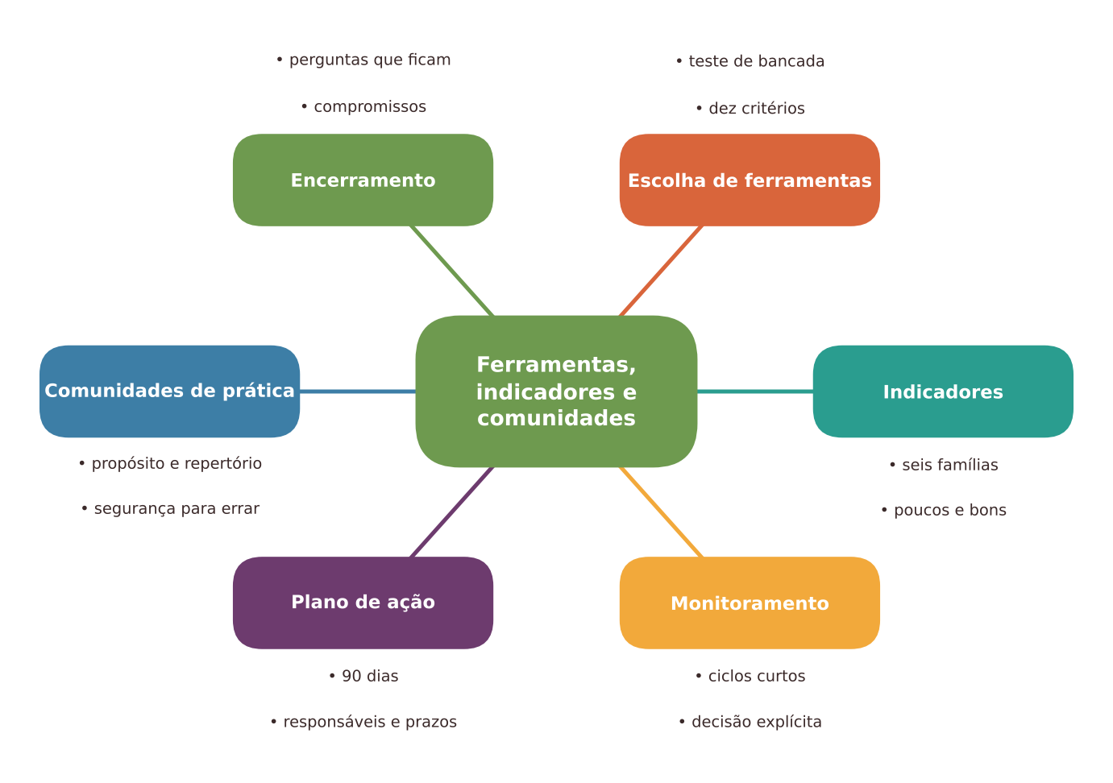
Figura 32.1 — Mapa dos conceitos principais do capítulo. Ilustração conceitual.
Descrição acessível: Mapa radial com o tema central "Ferramentas, indicadores e comunidades" e seis ramos: escolha de ferramentas, indicadores, monitoramento, plano de ação, comunidades de prática, encerramento.
Este é o último capítulo do livro. Ele reúne, em chave prática, o que os anteriores construíram: critérios para escolher, medidas para acompanhar, um plano para agir e um coletivo para sustentar o processo.

32.2 Escolher ferramentas: critérios antes de marcas
Em educação, o mercado de ferramentas muda mais depressa que as escolas. Por isso, escolher por nome ou por popularidade é frágil. Um caminho mais estável é avaliar por critérios, que valem para ferramentas de hoje e de amanhã, pagas ou gratuitas, abertas ou fechadas. Este livro adota a prática de não recomendar marcas justamente por isso: o que perdura é a capacidade de julgar.

Dez critérios
- Finalidade pedagógica: a ferramenta serve a um objetivo de aprendizagem ou a uma necessidade identificada no diagnóstico (capítulo 31)? Qual alternativa existe sem ela?
- Dados e privacidade: que dados coleta, onde os guarda, por quanto tempo e para quê? Há uso dos dados para treinar modelos? É possível usar sem dados pessoais? Atende à LGPD (BRASIL, 2018b)?
- Idade e proteção de crianças e adolescentes: os termos de uso permitem a faixa etária? Há salvaguardas adequadas (BRASIL, 2025)? A UNESCO sugere que as normas definam idade mínima para uso em sala (UNESCO, 2023).
- Transparência: é possível saber como funciona, que modelo usa, quais são seus limites e como foi avaliada? As respostas indicam fontes? Há registro das interações para auditoria?
- Qualidade e verificação: o desempenho foi testado com casos reais do seu contexto (língua, currículo, disciplinas)? Os erros são fáceis de perceber e de corrigir (JI et al., 2023)?
- Equidade e acessibilidade: funciona bem em português e com sotaques regionais? É acessível a pessoas com deficiência (BRASIL, 2015)? Funciona em dispositivos simples e com conexão limitada? Há viés conhecido (BAKER; HAWN, 2022)?
- Controle docente: o professor pode ajustar, rever e recusar? A ferramenta respeita a autonomia ou impõe um caminho?
- Custo total: licenças, formação, suporte, tempo de verificação, infraestrutura; custo para as famílias.
- Saída e interoperabilidade: é possível exportar os materiais em formatos abertos? O que acontece se o serviço mudar ou for encerrado?
- Evidências e suporte: há estudos independentes, e não apenas materiais do fornecedor? Existe suporte em português e canal para problemas?

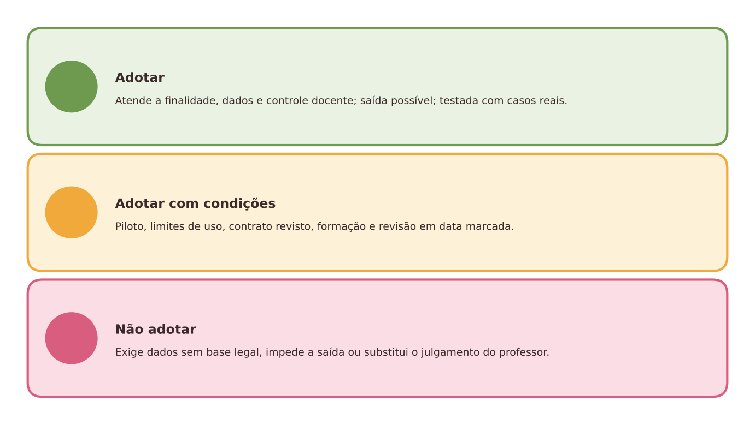
Figura 32.2 — Decisão sobre uma ferramenta: adotar, adotar com condições ou não adotar. Ilustração conceitual.
Descrição acessível: Três faixas coloridas em formato de semáforo: verde para adotar (atende aos critérios de dados, finalidade e controle docente), amarelo para adotar com condições (piloto, limites de uso, contrato revisto), vermelho para não adotar (exige dados sem base legal ou não permite saída).

Como decidir
Um método simples é a ficha de avaliação: para cada critério, registrar evidências, notas de 0 a 2 e comentários; definir critérios eliminatórios (por exemplo, exigir dados pessoais de crianças sem base legal ou não permitir exportação) e critérios de ponderação. Depois, aplicar o teste de bancada: usar a ferramenta com cinco ou seis casos reais da escola, sem dados pessoais, e registrar o que acerta, o que erra e o quanto custa verificar. A decisão pode ser adotar, adotar com condições (piloto, limites de uso, cláusulas contratuais) ou não adotar.
Quadros de gestão de risco podem inspirar o processo. O referencial do instituto norte-americano de padrões organiza a gestão de riscos de sistemas de IA em quatro funções: governar, mapear, medir e gerenciar (NIST, 2023). É voluntário e foi pensado em outro contexto; vale como roteiro de perguntas, não como norma a cumprir.
Pare e verifique
Promessas como "personalização total", "aprendizagem garantida" ou "painel de produtividade docente" pedem perguntas objetivas: que evidência independente sustenta isso? Em que contexto e com quem foi testado? Que dados são necessários para entregar? O painel será usado para avaliar docentes? Se a resposta for evasiva, trate como sinal de alerta. Leia os termos de uso e a política de privacidade, ou peça que a assessoria jurídica ou de dados da rede os analise, antes de qualquer teste com estudantes.

Quando dispensar a IA
Dispense a ferramenta, ou a funcionalidade, quando ela exigir dados pessoais de estudantes sem base legal, quando não permitir sair do serviço com seus materiais, quando substituir decisões pedagógicas ou avaliativas do professor sem possibilidade de revisão, quando seu custo total (incluindo tempo de verificação) superar o benefício ou quando não houver como testá-la antes com casos reais.

32.3 Indicadores e monitoramento
Indicadores são sinais que ajudam a perceber se estamos caminhando na direção pretendida. Não são a realidade: são recortes. Por isso, importa escolher poucos e bons, ligados aos objetivos, e interpretá-los com humildade.

Seis famílias de indicadores
Família | Exemplos | Como coletar | Cuidado
Processo | Frequência de encontros de formação; número de docentes que testaram atividades; uso de roteiros de verificação | Registros simples, atas | Quantidade de uso não é qualidade nem valor
Aprendizagem | Desempenho em tarefas sem apoio; qualidade de explicações orais; transferência para situações novas | Rubricas, defesas curtas, produções em sala | Medir aprendizagem sem apoio, e não só desempenho assistido (BASTANI et al., 2025)
Equidade | Quem usa e quem não usa; desempenho por grupos; acessibilidade | Dados agregados, rodas de conversa | Não expor indivíduos; não criar rótulos (BAKER; HAWN, 2022)
Risco e segurança | Incidentes com dados; denúncias; erros graves detectados | Registro de ocorrências, canal de dúvidas | Cultura que não pune quem relata
Trabalho e bem-estar docente | Tempo real de planejamento e de verificação; percepção de sobrecarga e de autonomia | Diário curto, questionário anônimo | Nunca usar para avaliação funcional
Custos | Custo total, incluindo formação e suporte | Planilha da escola ou rede | Incluir custos invisíveis (tempo, infraestrutura, famílias)

Bons e maus indicadores
Bons indicadores são poucos, observáveis, ligados a decisões (se mudarem, faremos algo), desagregados com cuidado (para enxergar desigualdades sem expor pessoas) e acompanhados de explicações qualitativas. Maus indicadores são fáceis de medir, mas distantes do objetivo (como o número de acessos), servem de meta e se transformam em alvo de manipulação, ou são usados para comparar e punir pessoas. É útil lembrar a máxima, associada ao economista Charles Goodhart, segundo a qual quando uma medida se torna meta, deixa de ser uma boa medida.
O que a pesquisa permite afirmar
Sobre indicadores de uso: revisões da literatura sobre IA no ensino superior apontam pouca reflexão crítica sobre implicações éticas e participação limitada de educadores nas pesquisas (ZAWACKI-RICHTER et al., 2019), e defendem mais ética, colaboração e rigor nos estudos (BOND et al., 2024). Por isso, indicadores de satisfação ou de frequência, isolados, não bastam.
Sobre desempenho assistido e aprendizagem: estudos experimentais sugerem que o desempenho com apoio pode superar a aprendizagem verificada depois, quando o apoio é retirado (BASTANI et al., 2025). Em um ensaio com docentes, houve redução de tempo de planejamento sem queda de qualidade percebida, em contexto delimitado (ROY et al., 2024).
Sobre melhoria contínua: há um campo de pesquisa e de prática, a ciência da melhoria, que propõe ciclos curtos de teste e aprendizagem em organizações educacionais (BRYK et al., 2015). Esse enfoque oferece método, não resultados garantidos para IA.
Em síntese: o que se recomenda aqui é monitorar em ciclos curtos, com medidas diversas e disposição para mudar de rumo, e não confiar em um único indicador.

Ciclo de monitoramento e melhoria
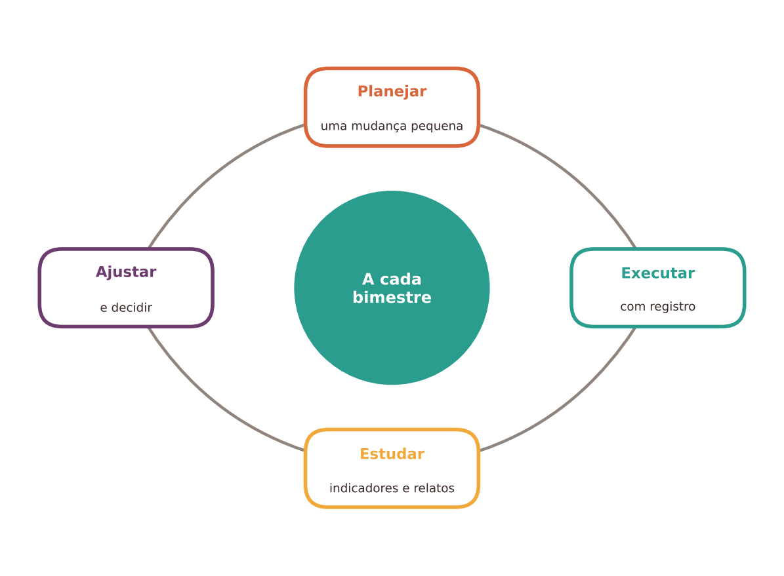
Figura 32.3 — Ciclo de monitoramento e melhoria. Ilustração conceitual.
Descrição acessível: Ciclo com quatro etapas: planejar uma mudança pequena, executar, estudar os registros e os indicadores, ajustar e decidir; o ciclo se repete a cada mês ou bimestre.
O ciclo planejar, executar, estudar e ajustar (em inglês, plan-do-study-act) é uma forma simples de organizar o monitoramento (BRYK et al., 2015). Em um bimestre, por exemplo: planeja-se uma mudança pequena (usar uma rotina de verificação em uma atividade); executa-se; estuda-se o que ocorreu com registros e indicadores; ajusta-se. Ao final, uma reunião de balanço responde a quatro perguntas: O que aprendemos? O que nos surpreendeu? O que mudamos? O que pararemos de fazer?
Na prática docente
Mantenha um registro de bordo de uma página por atividade com IA: objetivo, o que pediu (sem dados pessoais), o que verificou, o que corrigiu, o que mudou na aula e uma frase de balanço. Em um semestre, esse conjunto de registros vale mais que qualquer painel: mostra o que de fato funciona na sua turma e alimenta a comunidade de prática.

32.4 Plano de ação: do diagnóstico ao calendário
Um plano de ação transforma decisões em tarefas com responsáveis e prazos. Pode ser curto, mas precisa ser concreto. Seus elementos básicos:
- Objetivos (no máximo três), ligados às prioridades do diagnóstico.
- Ações por objetivo, com responsável, prazo e recursos.
- Indicadores e marcos, com datas de revisão.
- Formação e apoio previstos.
- Riscos e salvaguardas (dados, equidade, sobrecarga) e critérios de interrupção.
- Comunicação: como o plano será apresentado e como as pessoas poderão contribuir.
- Revisão: quando e como será ajustado.

Dividir em horizontes ajuda: 30 dias (acordos, formação inicial, ficha de avaliação, canal de dúvidas), 90 dias (primeiro ciclo de atividades e balanço), semestre (revisão da política, decisão sobre ferramentas) e ano (balanço geral e planejamento seguinte). Evite planos extensos: três objetivos bem acompanhados superam dez abandonados.
Modelo adaptável: plano de ação de 90 dias (uma página)
Prioridade do diagnóstico: [descrever em uma frase] Objetivo 1: [observável]. Ações: [ação 1; ação 2]. Responsável: [nome ou função]. Prazo: [data]. Recursos: [tempo, materiais]. Indicador: [qual e como coletar]. Objetivo 2 e Objetivo 3: [mesma estrutura]. Riscos e salvaguardas: [dados; equidade; sobrecarga]. Critério de interrupção: [qual]. Formação e comunidade: [encontros, datas, facilitação]. Revisão: [data do balanço em 45 dias e em 90 dias].

32.5 Comunidades de prática: aprender junto, de modo sustentável
Uma comunidade de prática é um grupo de pessoas que compartilham uma preocupação ou um ofício e aprendem juntas, interagindo de modo regular. A noção, vinda da teoria da aprendizagem situada, descreve a aprendizagem como participação em práticas sociais (LAVE; WENGER, 1991). Wenger caracteriza essas comunidades por engajamento mútuo (pessoas que fazem coisas juntas), empreendimento conjunto (um propósito negociado) e repertório compartilhado (rotinas, instrumentos, histórias, vocabulário) (WENGER, 1998). Para docentes, é o coletivo que transforma tentativas individuais em saber da escola.
Comunidades de aprendizagem profissional têm sido associadas, em revisões de um número reduzido de estudos, a mudanças na prática docente e na aprendizagem dos estudantes, com ressalvas quanto à qualidade e à quantidade das pesquisas (VESCIO; ROSS; ADAMS, 2008). Esse resultado conversa com as características de formações eficazes, como colaboração e duração sustentada (DARLING-HAMMOND; HYLER; GARDNER, 2017).
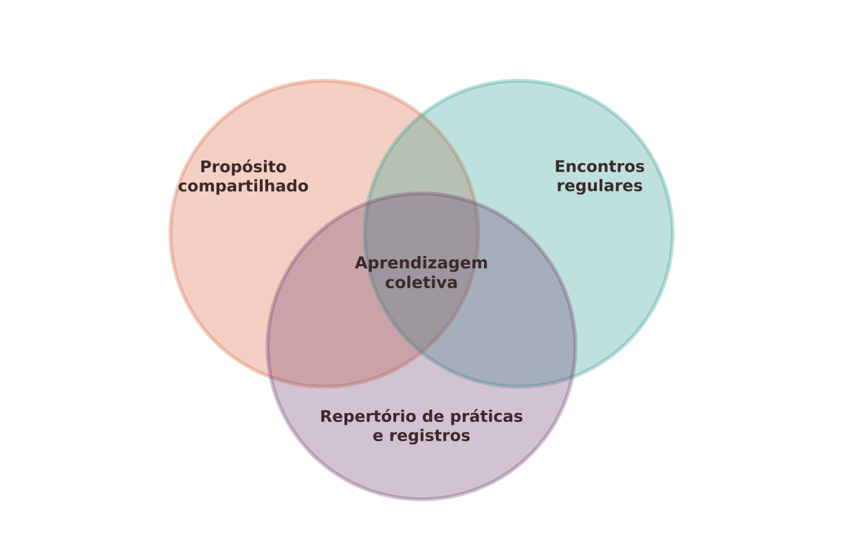
Figura 32.4 — Anatomia de uma comunidade de prática docente. Ilustração conceitual.
Descrição acessível: Três círculos sobrepostos: propósito compartilhado, pessoas que se encontram regularmente e repertório de práticas e registros; no centro, a aprendizagem coletiva.

Como organizar na prática
- Propósito claro e pequeno: por exemplo, "melhorar a verificação de respostas de IA nas aulas de leitura".
- Encontros regulares e curtos: 40 a 60 minutos, a cada duas ou quatro semanas, no horário de planejamento coletivo.
- Rotina de cada encontro: (1) um caso trazido por um docente, sem dados pessoais; (2) discussão com perguntas de verificação; (3) escolha de uma tentativa para o próximo período; (4) relato da tentativa anterior, com o que deu errado.
- Papéis rotativos: facilitação, registro, memória do grupo.
- Repertório compartilhado: um acervo de atividades testadas, de roteiros de verificação, de prompts revisados, de casos e de dúvidas, sem dados pessoais e com identificação de autoria e de data.
- Combinados: confidencialidade, respeito ao direito de não usar, ausência de ranking de quem "usa mais".
- Abertura a outros: convide estudantes (quando fizer sentido), famílias e colegas de outras escolas; comunidades interescolares ampliam repertório.
- Conexão com a gestão: a comunidade informa a política, e a política protege a comunidade.

Riscos de comunidades
Comunidades podem virar vitrines de ferramentas, espaços de pressão para adesão ou sobrecarga adicional. Também podem reproduzir hierarquias, silenciar quem tem dúvidas ou expor erros de forma desconfortável. Cuidar da segurança psicológica, isto é, da possibilidade de dizer "não sei" e "errei", é condição para que o grupo aprenda.

32.6 Atividades completas

Atividade 1: ficha de avaliação e teste de bancada de uma ferramenta
ATIVIDADE PRÁTICA Ficha de avaliação e teste de bancada de uma ferramenta de IA
Título e nível educacional | Ficha de avaliação e teste de bancada. Equipes de escolas de educação básica e de cursos superiores.
Área ou componente curricular | Coordenação pedagógica, gestão, comissão de tecnologia ou de ensino.
Objetivos de aprendizagem | Avaliar uma ferramenta por critérios, e não por propaganda; testar com casos reais; decidir entre adotar, adotar com condições ou não adotar.
Conhecimentos prévios necessários | Leitura do capítulo 32 e do capítulo 30; conhecimento das normas de proteção de dados.
Tempo estimado | 2 encontros de 90 minutos e 1 semana de teste.
Recursos | Ficha de avaliação com os dez critérios; termos de uso e política de privacidade; cinco casos de teste; planilha.
Papel do professor | Coordenar a avaliação, garantir participação de docentes, quem cuida de dados (ou jurídico) e, quando possível, estudantes e famílias; registrar a decisão.
Papel dos estudantes | Docentes e gestores avaliam; estudantes participam de testes com casos fictícios, quando apropriado.
Passo a passo | - Defina a necessidade: que problema da escola a ferramenta deveria resolver, e como se faz hoje sem ela?  - Critérios eliminatórios: escreva dois ou três (por exemplo, exigir dados pessoais de crianças sem base legal; impossibilidade de exportar materiais).  - Leitura dos termos: em dupla, leia os termos de uso e a política de privacidade e responda às perguntas dos critérios 2, 3 e 9.  - Casos de teste: prepare cinco casos reais, mas sem dados pessoais (um texto para adaptar, uma questão para verificar, um pedido ambíguo, um caso em que o sistema deve recusar, um caso de acessibilidade). Rode em diferentes momentos e anote o que acerta, o que erra e o tempo que levou verificar.  - Pontuação: para cada critério, dê nota de 0 a 2 com justificativa e evidências.  - Decisão: adotar, adotar com condições (quais?) ou não adotar. Registre a decisão, quem decidiu e a data de revisão.  - Devolutiva: comunique à comunidade escolar o que foi decidido e por quê.
Prompt, quando aplicável | Opcional, para elaborar casos de teste fictícios: "Crie cinco casos fictícios, sem dados pessoais, para testar uma ferramenta de IA em uma escola de [etapa]: (1) adaptar um texto; (2) corrigir uma questão com erro intencional; (3) responder a um pedido ambíguo; (4) um pedido que deveria ser recusado por envolver dados pessoais; (5) um pedido de acessibilidade. Para cada caso, indique o que seria uma resposta adequada." Revise os casos antes de usar e registre o que é seu julgamento.
Produto esperado | Ficha preenchida, registro dos casos de teste, decisão fundamentada e plano de acompanhamento.
Critérios de avaliação | (a) Aplicação dos critérios com evidências; (b) uso de casos reais sem dados pessoais; (c) leitura crítica dos termos; (d) decisão coerente e registrada; (e) comunicação à comunidade.
Verificações de qualidade | As notas se apoiam em evidências, e não em impressões? Algum critério eliminatório foi ignorado? A decisão considera custo total e possibilidade de saída?
Cuidados com dados, acessibilidade e adequação etária | Nenhum dado pessoal nos testes; materiais acessíveis; atenção à faixa etária permitida nos termos; participação de especialistas em acessibilidade, quando possível.
Adaptação para contextos com poucos recursos | Ficha em papel; teste com um único computador e casos impressos; avaliação de alternativas gratuitas e offline; priorizar critérios de dados e de saída.
Alternativa sem IA | Aplique o mesmo método a outro recurso (um livro didático, uma plataforma de registro) para treinar a avaliação por critérios.
Pergunta final de reflexão | Que critério mais pesaria em sua decisão final, e que evidência você ainda gostaria de ter antes de decidir?

Atividade 2: plano de ação de 90 dias e primeiro encontro da comunidade de prática
ATIVIDADE PRÁTICA Plano de ação de 90 dias e primeiro encontro da comunidade de prática
Título e nível educacional | Plano de ação de 90 dias e comunidade de prática. Equipes docentes e de gestão (todas as etapas e a pós-graduação).
Área ou componente curricular | Coordenação pedagógica, formação continuada, colegiado de curso.
Objetivos de aprendizagem | Elaborar um plano realista com objetivos, indicadores e riscos; planejar e realizar o primeiro encontro de uma comunidade de prática; definir como será o acompanhamento.
Conhecimentos prévios necessários | Diagnóstico (capítulo 31) e, se houver, resultados de um piloto.
Tempo estimado | 2 encontros de 90 minutos para o plano e 1 encontro de 60 minutos para a primeira reunião da comunidade.
Recursos | Modelo de plano de 90 dias; quadro de indicadores; atas; combinados da comunidade.
Papel do professor | Facilitar a construção do plano e do primeiro encontro; incentivar a rotatividade dos papéis.
Papel dos estudantes | Docentes e gestores constroem o plano; participantes assumem os papéis de facilitação e de registro.
Passo a passo | - Prioridades: parta de até três prioridades do diagnóstico.  - Objetivos e ações: para cada objetivo, defina duas ou três ações, com responsável, prazo e recurso.  - Indicadores: escolha um indicador por objetivo, de famílias diferentes (processo, aprendizagem, equidade, risco, trabalho docente), com o modo de coletar e o cuidado necessário.  - Riscos e salvaguardas: liste três riscos (dados, equidade, sobrecarga) e uma salvaguarda e um critério de interrupção para cada um.  - Comunidade de prática: defina propósito, periodicidade, combinados, papéis, local do repertório e forma de registro.  - Primeiro encontro (60 min): (a) acolhida e combinados (10 min); (b) um caso trazido por um docente, sem dados pessoais (20 min); (c) discussão com perguntas de verificação (15 min); (d) escolha de uma tentativa até o próximo encontro (10 min); (e) fechamento e registro (5 min).  - Balanço em 45 e em 90 dias: responda às quatro perguntas do ciclo: o que aprendemos, o que nos surpreendeu, o que mudamos, o que pararemos de fazer.
Prompt, quando aplicável | Opcional, para revisar o plano, sem dados pessoais: "A seguir está um plano de ação de 90 dias de uma escola (descrição genérica). Aponte lacunas: objetivos vagos, indicadores difíceis de coletar, ausência de responsáveis ou de salvaguardas. Sugira perguntas para o grupo, sem reescrever o plano." Decida o que incorporar.
Produto esperado | Plano de uma página; quadro de indicadores; combinados e agenda da comunidade; ata do primeiro encontro.
Critérios de avaliação | (a) Objetivos observáveis; (b) indicadores diversos e viáveis; (c) salvaguardas para dados, equidade e sobrecarga; (d) segurança psicológica nos combinados; (e) previsão de balanço e de decisão.
Verificações de qualidade | O plano cabe na carga de trabalho existente? Os indicadores serão usados para avaliar pessoas? Quem não usa IA tem espaço e voz?
Cuidados com dados, acessibilidade e adequação etária | Atas sem dados pessoais de estudantes; formatos acessíveis; horários compatíveis; participação voluntária no repertório.
Adaptação para contextos com poucos recursos | Plano em papel; comunidade que se reúne em um horário de planejamento já existente; repertório em pasta física ou em um documento compartilhado simples.
Alternativa sem IA | O plano e a comunidade são construídos sem IA; o prompt é opcional.
Pergunta final de reflexão | O que, neste plano, ainda depende demais de uma pessoa ou de uma ferramenta, e como torná-lo mais sustentável?

Experimente com sua turma
Em disciplinas de formação de professores, proponha uma simulação de comunidade de prática: cada grupo traz um caso fictício de uso de IA em sala, e o grupo o analisa com as perguntas de verificação do livro, sugere uma tentativa e simula o relato do encontro seguinte, incluindo o que deu errado. Ao final, a turma reflete sobre o que tornou a conversa segura e produtiva.

Uma alternativa com poucos recursos
Uma comunidade de prática pode ser apenas um grupo de colegas que se encontra a cada duas semanas por 40 minutos, com um caderno de registros e uma pasta de atividades testadas. A avaliação de ferramentas pode começar pelos três critérios mais críticos (finalidade, dados e saída). Os indicadores podem ser anotações simples e conversas, sem planilhas complexas. Onde há conexão limitada, priorize atividades offline e o compartilhamento de materiais impressos entre escolas.

32.7 Oportunidades e benefícios
- Decisões menos dependentes de propaganda, com critérios explícitos e testes reais.
- Monitoramento que aprende, em ciclos curtos, com possibilidade de ajuste e de interrupção.
- Planos concretos, que transformam intenções em ações com responsáveis e prazos.
- Fortalecimento do coletivo docente, com repertório próprio, voz e segurança para errar.
- Memória institucional, que sobrevive à troca de pessoas e de ferramentas.

32.8 Riscos, limites e cuidados
- Escolha por popularidade ou por pressão comercial.
- Indicadores que viram metas e instrumentos de vigilância ou de comparação entre docentes.
- Excesso de métricas, que consome tempo e esconde o essencial.
- Painéis que medem uso, não aprendizagem.
- Planos decorativos, sem responsáveis, sem prazos e sem revisão.
- Comunidades que se tornam vitrines ou espaços de pressão, sem segurança para dizer "errei".
- Sobrecarga de quem lidera a comunidade e o monitoramento.
- Dependência de uma pessoa ou de um fornecedor para sustentar a iniciativa.

32.9 Síntese visual e o que vale a pena lembrar
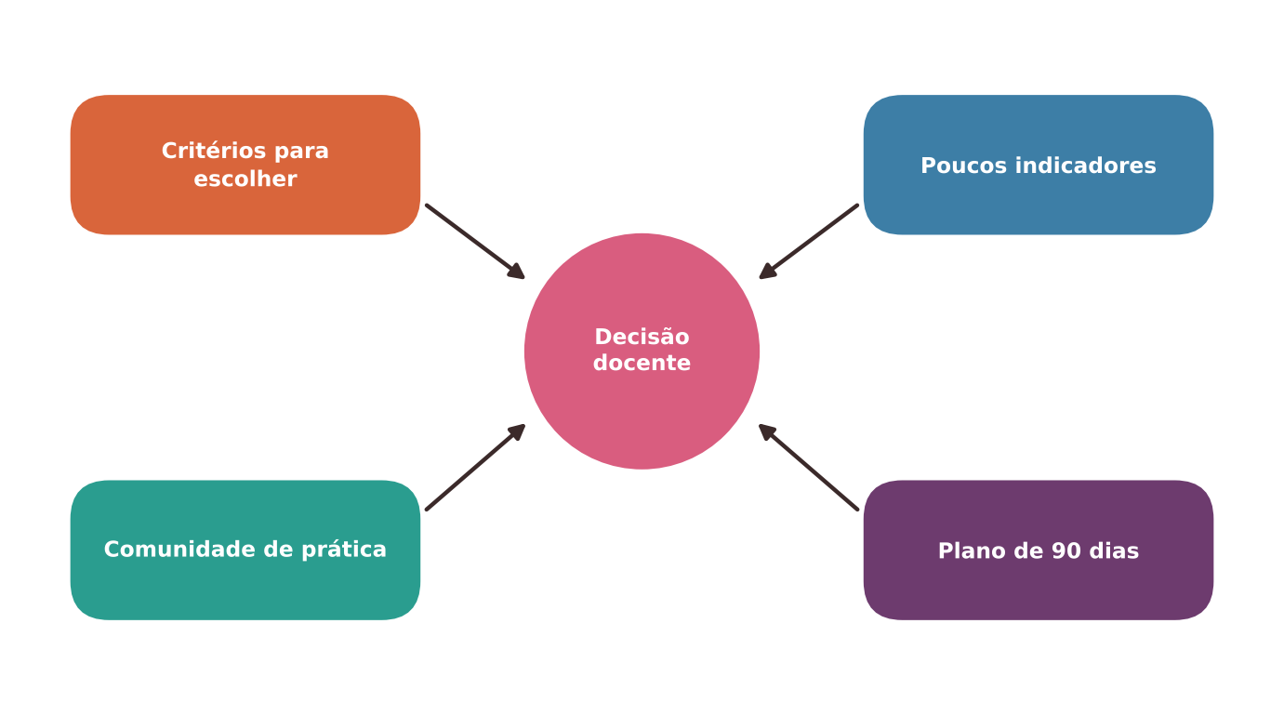
Figura 32.5 — Síntese: escolher, acompanhar, agir e aprender junto. Ilustração conceitual.
Descrição acessível: Quatro blocos em círculo: critérios para escolher ferramentas, poucos indicadores bem escolhidos, plano de ação de 90 dias e comunidade de prática, ligados por setas que voltam ao centro, ocupado pela palavra "decisão docente".
O QUE VALE A PENA LEMBRAR
- Escolha ferramentas por critérios (finalidade, dados, idade, transparência, equidade, controle docente, custo total, saída, evidências), não por marcas ou promessas.
- Teste com casos reais, sem dados pessoais, e decida entre adotar, adotar com condições ou não adotar.
- Poucos indicadores, de famílias diferentes, ligados a decisões; nunca como vigilância nem como meta que pressione pessoas.
- Meça aprendizagem sem apoio, equidade, risco e carga de trabalho, e não apenas uso e satisfação.
- Monitore em ciclos curtos (planejar, executar, estudar, ajustar) e decida de forma explícita.
- Um plano de ação bom é curto, concreto, com responsáveis, prazos, salvaguardas e revisão.
- Comunidades de prática sustentam o aprendizado coletivo quando têm propósito, regularidade, repertório e segurança para errar.

32.10 Questões para reflexão sobre a sua prática
REFLITA SOBRE A SUA PRÁTICA
- Que critério você usaria para decidir se uma ferramenta é, ou não, adequada à sua turma? Que critério eliminatório você definiria?
- Que indicador existente em sua escola é fácil de medir, mas pouco informa sobre aprendizagem?
- Quais três objetivos você colocaria em um plano de 90 dias?
- Com quem você poderia formar uma comunidade de prática? Que combinados seriam essenciais para que errar fosse seguro?
- O que, em seu plano, depende demais de uma pessoa, de uma ferramenta ou de uma verba, e como torná-lo mais sustentável?

32.11 Encerramento do livro: o que levamos daqui
Percorremos um longo caminho. Na Parte I, aprendemos o que a IA é, como gera respostas e por que erra; entendemos que parecer entender não é entender. Na Parte II, voltamos à pedagogia: objetivos, alinhamento, mediação, inclusão e o critério de usar, adaptar ou dispensar. Na Parte III, caminhamos da educação infantil à pós-graduação, lembrando que cada etapa tem direitos, necessidades e riscos próprios, e que resultados não se transferem sem justificativa. Na Parte IV, vimos aplicações no trabalho docente. Na Parte V, aprendemos a pedir bem e, sobretudo, a verificar. Na Parte VI, tratamos de evidências, equidade, dados, autoria, normas, dependência e políticas. Nesta Parte VII, falamos de como começar, formar, testar, escolher, medir e aprender juntos.
Se fosse preciso resumir tudo em poucos compromissos, seriam estes:
- A aprendizagem vem primeiro. Tecnologia é meio; o que se pergunta é o que o estudante vai pensar, fazer e compreender.
- O professor decide. A IA pode apoiar, nunca assumir a responsabilidade pedagógica, ética e avaliativa. A autonomia docente é um bem a proteger (FREIRE, 1996; CONTRERAS, 2002).
- Verifique sempre. Fluência não é correção; fonte, dado e raciocínio precisam ser conferidos.
- Proteja as pessoas. Dados de estudantes, de colegas e de participantes exigem finalidade, cuidado e base legal.
- Pense na equidade. Quem ganha, quem fica de fora, quem paga o custo? Nenhuma inovação é boa se aprofunda desigualdades.
- Seja humilde com as evidências. Muita coisa ainda não se sabe; evite promessas e proibições definitivas, e ajuste conforme aprende.
- Mantenha alternativas. Saiba ensinar com e sem IA; ofereça caminhos para quem não pode ou não quer usar.
- Aprenda junto. Nenhum professor precisa carregar sozinho a tarefa de entender uma tecnologia que muda a cada mês.

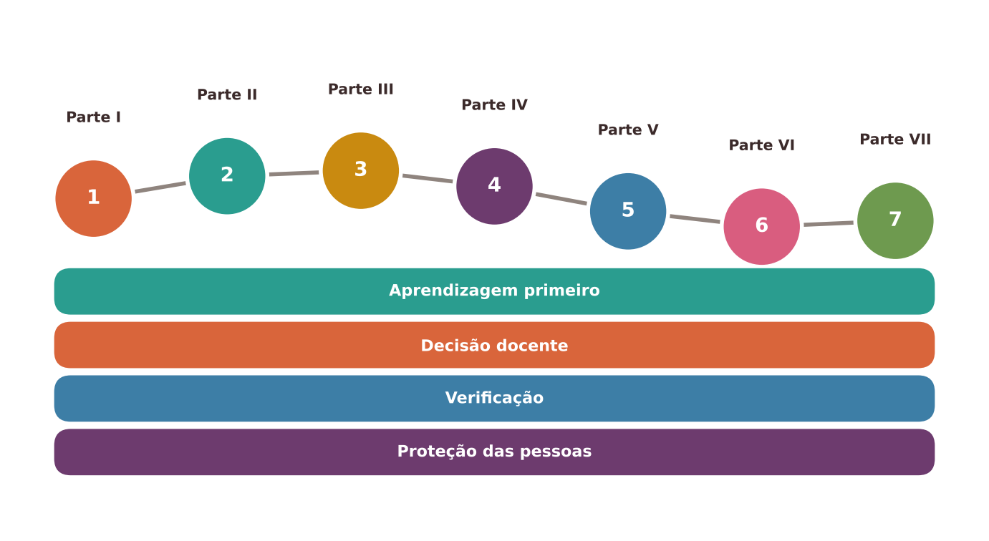
Figura 32.6 — O percurso do livro em sete partes e quatro compromissos permanentes. Ilustração conceitual.
Descrição acessível: Uma trilha com sete marcos, da Parte I à Parte VII, e abaixo quatro faixas contínuas: aprendizagem primeiro, decisão docente, verificação e proteção das pessoas.
As ferramentas mudarão, e boa parte do que está concreto em exemplos deste livro envelhecerá. O que se espera que permaneça são as perguntas: Para que isto? Para quem? Com que evidência? Com que riscos? Com que alternativa? Quem decide? Quem fica de fora? Quem cuida de quem cuida? Quem faz essas perguntas com frequência, com os colegas e com os estudantes, está preparado para as ferramentas que vierem.
Freire lembrava que ensinar exige compreender que a educação é uma forma de intervenção no mundo (FREIRE, 1996). Que a IA, quando entrar em sua sala, seja convidada com critério, acompanhada com cuidado, e que a sua voz de professora ou professor continue a ser, ali, a mais importante.

Exercícios de múltipla escolha
Escolha uma alternativa em cada questão. O gabarito comentado está no Apêndice A (Capítulo 32).
Questão 1. Por que avaliar ferramentas de IA por critérios é mais estável do que escolher por nome ou popularidade?
a) Porque critérios dispensam testar a ferramenta com casos reais.
b) Porque critérios impedem qualquer adoção de tecnologia.
c) Porque os critérios continuam válidos quando as ferramentas mudam, enquanto nomes e modas envelhecem em poucos meses.
d) Porque os fornecedores são obrigados a seguir os critérios da escola.
e) Porque ferramentas populares são sempre inadequadas à educação.
Questão 2. Um fornecedor promete 'personalização total' e 'aprendizagem garantida'. Qual é a atitude mais prudente?
a) Aceitar a promessa, pois o fornecedor conhece melhor o produto.
b) Delegar a decisão ao professor que mais usa tecnologia.
c) Rejeitar qualquer ferramenta que faça promessas, sem examiná-la.
d) Perguntar que evidências independentes sustentam a promessa, com quem e em que contexto foi testada e que dados exige para entregá-la.
e) Implantar em toda a rede e verificar os resultados depois.
Questão 3. Qual dos itens abaixo é um critério eliminatório coerente para a escolha de uma ferramenta?
a) Ser desenvolvida em outro país.
b) Oferecer versão gratuita.
c) Ter uma interface com cores diferentes das usadas pela escola.
d) Exigir dados pessoais de estudantes sem base legal ou impedir a exportação dos materiais produzidos.
e) Ter menos usuários que a concorrente.
Questão 4. O que é o 'teste de bancada' ao avaliar uma ferramenta?
a) Pedir à própria ferramenta que avalie seu desempenho.
b) Colocar a ferramenta em uso imediato com todas as turmas para observar.
c) Usar a ferramenta com poucos casos reais da escola, sem dados pessoais, registrando acertos, erros e tempo de verificação.
d) Testar com dados reais de estudantes para maior fidelidade.
e) Ler apenas a propaganda do fornecedor em um ambiente tranquilo.
Questão 5. Ao decidir sobre uma ferramenta, o que significa 'adotar com condições'?
a) Adotar sem nenhum acompanhamento, deixando as condições para depois.
b) Aprovar o uso sob requisitos, como piloto, limites de uso, cláusulas contratuais, formação e data de revisão.
c) Recusar a ferramenta, mas permitir uso informal.
d) Adotar para todos, mas só para docentes que aceitem.
e) Adotar apenas se o fornecedor oferecer desconto.
Questão 6. Por que o custo total de uma ferramenta de IA deve incluir o tempo de verificação e a formação?
a) Porque a lei obriga a escola a calcular custos em horas.
b) Porque o preço da licença não mostra o esforço humano necessário para usá-la com segurança, que pode reduzir ou anular o benefício.
c) Porque ferramentas gratuitas não têm nenhum custo.
d) Porque o tempo docente não tem valor financeiro.
e) Porque a formação é sempre mais cara que a licença.
Questão 7. Qual pergunta de um critério de 'saída e interoperabilidade' é mais adequada?
a) A ferramenta aceita comandos em voz?
b) A ferramenta tem muitos usuários?
c) A ferramenta tem versão para celular?
d) A ferramenta oferece teste gratuito?
e) É possível exportar materiais em formatos abertos e o que acontece com os dados se o serviço mudar ou encerrar?
Questão 8. O referencial de gestão de risco do instituto norte-americano de padrões organiza o trabalho em quatro funções. Quais são?
a) Planejar, executar, estudar e ajustar.
b) Governar, mapear, medir e gerenciar.
c) Comprar, instalar, treinar e avaliar.
d) Proibir, permitir, fiscalizar e punir.
e) Diagnosticar, formar, testar e decidir.
Questão 9. Qual das alternativas descreve um bom indicador de monitoramento?
a) Fácil de medir, mesmo que distante do objetivo, como o número de acessos.
b) Isolado, único e definitivo para toda a política.
c) Sigiloso, sem retorno aos participantes.
d) Usado para comparar e classificar os docentes da escola.
e) Observável, ligado a uma decisão (se mudar, algo será feito) e acompanhado de explicações qualitativas.
Questão 10. Por que medir apenas o desempenho dos estudantes quando usam apoio de IA é insuficiente para avaliar aprendizagem?
a) Porque o desempenho assistido é sempre menor que o não assistido.
b) Porque o desempenho com apoio pode superar o desempenho posterior sem o apoio, e é este que indica aprendizagem consolidada.
c) Porque somente a opinião dos docentes mede aprendizagem.
d) Porque medir desempenho é proibido em escolas.
e) Porque o desempenho dos estudantes nunca varia com o uso de IA.
Questão 11. Segundo a máxima associada a Goodhart, o que ocorre quando uma medida se torna meta?
a) Ela se torna obrigatória por lei.
b) Ela passa a medir com mais precisão o objetivo original.
c) Ela se torna um indicador de equidade.
d) Ela é automaticamente abandonada pela instituição.
e) Ela deixa de ser uma boa medida, pois passa a ser manipulada ou perseguida por si mesma.
Questão 12. Por que indicadores de trabalho e bem-estar docente não devem ser usados na avaliação funcional?
a) Porque tempo de planejamento não varia entre docentes.
b) Porque docentes não percebem a própria sobrecarga.
c) Porque tais indicadores só podem ser medidos por softwares.
d) Porque a LDB impede qualquer questionário a docentes.
e) Porque o uso em avaliação gera medo e respostas enviesadas, compromete a honestidade dos relatos e transforma o monitoramento em vigilância.
Questão 13. Como incluir indicadores de equidade sem expor indivíduos?
a) Dispensando o monitoramento de equidade, por risco de expor.
b) Usando apenas o relato do fornecedor sobre seus usuários.
c) Publicando listas de estudantes que não usam a ferramenta.
d) Usando dados agregados e conversas com os grupos, para enxergar desigualdades de acesso e resultados sem identificar pessoas.
e) Comparando nominalmente o desempenho de cada docente.
Questão 14. O que caracteriza o ciclo 'planejar, executar, estudar, ajustar' no monitoramento?
a) Executar sem registros, confiando na memória do grupo.
b) Executar uma grande mudança de uma vez e avaliar só no fim do ano.
c) Planejar com antecedência de cinco anos e não alterar o plano.
d) Testar mudanças pequenas e curtas, estudar o que ocorreu com registros e indicadores e ajustar a próxima etapa.
e) Estudar somente a opinião do fornecedor.
Questão 15. Quais perguntas orientam uma reunião de balanço ao final de um ciclo?
a) Como convencer os não usuários a usar a ferramenta.
b) Quantos acessos tivemos, quantos cliques e qual o ranking de docentes.
c) O que aprendemos, o que nos surpreendeu, o que mudamos e o que pararemos de fazer.
d) Qual fornecedor pagou mais para a escola.
e) Quem errou, quem acertou e quem deve ser punido.
Questão 16. Qual é o papel do 'registro de bordo' individual do docente?
a) Documentar objetivo, pedido sem dados pessoais, verificações, correções e balanço, o que alimenta a reflexão e a comunidade.
b) Copiar integralmente as respostas do sistema, sem comentários.
c) Enviar a todos os gestores uma prova de produtividade.
d) Ocultar erros do sistema para não preocupar os colegas.
e) Substituir os planos de aula formais exigidos pela escola.
Questão 17. Quais elementos básicos compõem um plano de ação concreto?
a) Somente o calendário de eventos de divulgação.
b) Apenas o nome do fornecedor escolhido e o valor do contrato.
c) Objetivos limitados, ações com responsáveis e prazos, indicadores, formação, riscos com salvaguardas, comunicação e revisão.
d) Uma lista extensa de intenções, sem responsáveis nem prazos.
e) Um conjunto de metas de uso por docente, com ranking.
Questão 18. Por que dividir o plano de ação em horizontes de 30, 90 dias, semestre e ano?
a) Porque assim o fornecedor pode cobrar por etapa.
b) Porque permite organizar o que é urgente, o que se consolida e o que se revê, com marcos de balanço realistas.
c) Porque prazos curtos dispensam indicadores.
d) Porque planos de longo prazo são sempre inúteis.
e) Porque a lei exige exatamente esses prazos para qualquer plano escolar.
Questão 19. Segundo a teoria da aprendizagem situada, como se pode entender a aprendizagem em uma comunidade de prática?
a) Como participação em práticas sociais compartilhadas, em que se aprende ao fazer junto com outros.
b) Como acúmulo de informação por cada indivíduo, isolado dos demais.
c) Como adesão a regras externas sem discussão.
d) Como repetição de procedimentos definidos por um fornecedor.
e) Como resultado exclusivo de cursos formais.
Questão 20. Que três elementos Wenger destaca ao caracterizar comunidades de prática?
a) Licenças pagas, plataformas e painéis.
b) Hierarquia rígida, metas de produtividade e fiscalização.
c) Isolamento, individualidade e competição.
d) Avaliação funcional, ranking e premiação.
e) Engajamento mútuo, empreendimento conjunto e repertório compartilhado.
Questão 21. Qual das opções é uma rotina adequada para um encontro de 40 a 60 minutos de uma comunidade de prática docente?
a) Um caso sem dados pessoais, discussão com perguntas de verificação, escolha de uma tentativa e relato da tentativa anterior, incluindo o que deu errado.
b) Leitura de normas, sem tentativas na prática.
c) Ranking dos docentes que mais utilizaram IA no mês.
d) Apresentação apenas de sucessos, para manter o clima positivo.
e) Demonstração de uma ferramenta pelo fornecedor, sem discussão.
Questão 22. Por que a 'segurança psicológica' é condição para uma comunidade de prática?
a) Porque dispensa os combinados de confidencialidade.
b) Porque o grupo só aprende se as pessoas podem dizer 'não sei' e 'errei' sem receio de exposição ou punição.
c) Porque substitui o plano de ação da escola.
d) Porque garante que ninguém discorde do grupo.
e) Porque impede a verificação de respostas de IA.
Questão 23. Qual é um risco comum de comunidades de prática sobre IA?
a) Tornarem-se vitrines de ferramentas ou espaços de pressão por adesão, sobrecarregando e silenciando quem tem dúvidas.
b) Reunir docentes com interesses semelhantes.
c) Ter facilitação rotativa.
d) Manter registros de atividades testadas.
e) Combinar confidencialidade e respeito ao direito de não usar.
Questão 24. Como uma comunidade de prática com poucos recursos pode começar?
a) Com um grupo de colegas que se encontra a cada duas semanas, com um caderno de registros e uma pasta de atividades testadas.
b) Somente com a presença de um especialista externo em cada encontro.
c) Somente após comprar uma plataforma de gestão da comunidade.
d) Somente se todos os docentes da rede participarem.
e) Somente se houver verba específica para eventos.
Questão 25. Que evidência as revisões sobre comunidades profissionais de aprendizagem trazem?
a) Evidência exclusiva sobre uso de IA em comunidades.
b) Prova definitiva de aumento de notas em todos os contextos.
c) Associação com mudanças na prática docente e na aprendizagem, com ressalvas quanto ao número e à qualidade dos estudos.
d) Resultados válidos apenas para escolas privadas.
e) Ausência de qualquer efeito observado em todos os estudos.
Questão 26. Na atividade de ficha de avaliação de uma ferramenta, por que os casos de teste não devem conter dados pessoais?
a) Porque os dados pessoais são sempre falsos.
b) Porque dados pessoais tornam os testes mais fáceis demais.
c) Porque casos sem dados pessoais são proibidos nos termos de uso.
d) Porque o teste pode enviar informações a serviços externos, e os estudantes e colegas não devem ser expostos para avaliar uma ferramenta.
e) Porque a ficha só aceita dados em formato numérico.
Questão 27. Qual atitude do coordenador contribui para a segurança dos participantes no primeiro encontro da comunidade de prática?
a) Registrar nominalmente quem mais usa IA e quem usa menos.
b) Exigir que todos apresentem uma experiência bem-sucedida.
c) Proibir perguntas sobre dados e riscos para manter o clima positivo.
d) Estabelecer combinados de confidencialidade e de respeito, incluindo o direito de não usar IA, e alternar a facilitação.
e) Evitar atas, para não deixar registro.
Questão 28. Qual das alternativas expressa um compromisso central do livro?
a) A aprendizagem vem primeiro e o professor decide: a IA pode apoiar, mas não assume a responsabilidade pedagógica, ética e avaliativa.
b) A IA deve substituir progressivamente o planejamento docente.
c) A proteção de dados é secundária diante da inovação.
d) As evidências sobre IA na educação já são conclusivas e definitivas.
e) A tecnologia deve ser adotada por todas as escolas no mesmo ritmo.
Questão 29. Uma escola recebe três propostas de fornecedores. Qual sequência de ações é mais coerente com os princípios de escolha por critérios?
a) Adiar qualquer decisão até que a tecnologia deixe de mudar.
b) Pedir a cada fornecedor que pontue a própria proposta.
c) Definir a necessidade e os critérios eliminatórios, ler os termos, testar com casos sem dados pessoais, pontuar e registrar uma decisão com data de revisão.
d) Escolher a proposta mais barata e só depois definir a necessidade.
e) Escolher a proposta do fornecedor com maior presença em eventos.
Questão 30. Uma escola percebe, no balanço de 90 dias, que o tempo de verificação anulou a economia de tempo prevista com uma ferramenta. Qual é a decisão mais coerente com o ciclo de monitoramento?
a) Cobrar dos docentes mais rapidez na verificação.
b) Omitir o resultado, para não desestimular a comunidade.
c) Trocar de ferramenta imediatamente sem analisar a causa.
d) Aumentar as metas de uso, para compensar o tempo perdido.
e) Estudar onde o tempo se perde, ajustar o uso ou o desenho e, se o benefício não aparecer, decidir explicitamente por reduzir ou interromper.

Exercícios discursivos
Responda com suas palavras, justificando com base no conteúdo do capítulo e na sua realidade de trabalho. Sugestões de resposta e critérios de avaliação estão no Apêndice B (Capítulo 32).
1. Descreva cinco dos dez critérios para a escolha de uma ferramenta de IA e explique por que cada um é importante.
2. O que são critérios eliminatórios e que exemplos você definiria para sua escola?
3. Elabore cinco casos de teste (sem dados pessoais) para avaliar uma ferramenta de IA em uma escola e explique o que cada um verifica.
4. Comente como você analisaria uma promessa comercial de 'painel de produtividade docente'.
5. Diferencie as decisões 'adotar', 'adotar com condições' e 'não adotar' e dê um exemplo de cada.
6. Explique por que o custo total de uma ferramenta deve ir além do preço da licença.
7. Apresente as seis famílias de indicadores e dê um exemplo e um cuidado para cada uma.
8. Por que indicadores de uso, como número de acessos, são insuficientes para avaliar uma política de IA?
9. Explique a máxima associada a Goodhart e dê um exemplo escolar.
10. Como monitorar a equidade sem expor estudantes ou docentes?
11. Descreva um ciclo de monitoramento de um bimestre com as etapas planejar, executar, estudar e ajustar.
12. Elabore um plano de ação de 90 dias com três objetivos para uma escola de sua realidade.
13. Quais riscos um plano de ação pode trazer para a carga de trabalho docente e como preveni-los?
14. Defina comunidade de prática e explique a contribuição de Wenger para compreendê-la.
15. Descreva a rotina de um encontro de comunidade de prática com 60 minutos.
16. Por que a segurança psicológica é essencial e como promovê-la em uma comunidade docente?
17. Que repertório compartilhado uma comunidade de prática pode construir e que cuidados deve ter com ele?
18. Explique como o diagnóstico, o piloto, a escolha de ferramentas, os indicadores e a comunidade de prática se encadeiam.
19. Escolha três dos oito compromissos de encerramento do livro e explique como os aplicaria em sua prática.
20. O que você espera que permaneça deste livro, quando as ferramentas já tiverem mudado? Escreva um breve texto de encerramento.

Referências utilizadas neste capítulo
BAKER, R. S.; HAWN, A. Algorithmic bias in education. International Journal of Artificial Intelligence in Education, v. 32, p. 1052-1092, 2022.
BASTANI, H. et al. Generative AI without guardrails can harm learning: evidence from high school mathematics. Proceedings of the National Academy of Sciences, v. 122, n. 26, e2422633122, 2025.
BOND, M. et al. A meta systematic review of artificial intelligence in higher education: a call for increased ethics, collaboration, and rigour. International Journal of Educational Technology in Higher Education, v. 21, art. 4, 2024.
BRASIL. Lei nº 13.146, de 6 de julho de 2015. Institui a Lei Brasileira de Inclusão da Pessoa com Deficiência (Estatuto da Pessoa com Deficiência). Diário Oficial da União, Brasília, DF, 7 jul. 2015.
BRASIL. Lei nº 13.709, de 14 de agosto de 2018. Lei Geral de Proteção de Dados Pessoais (LGPD). Diário Oficial da União, Brasília, DF, 15 ago. 2018.
BRASIL. Lei nº 15.211, de 17 de setembro de 2025. Estatuto Digital da Criança e do Adolescente (ECA Digital). Diário Oficial da União, Brasília, DF, 2025. (vigência e regulamentação informadas por fontes secundárias: confirmar no texto oficial)
BRYK, A. S. et al. Learning to improve: how America's schools can get better at getting better. Cambridge, MA: Harvard Education Press, 2015.
CONTRERAS, J. A autonomia de professores. São Paulo: Cortez, 2002.
DARLING-HAMMOND, L.; HYLER, M. E.; GARDNER, M. Effective teacher professional development. Palo Alto, CA: Learning Policy Institute, 2017.
FREIRE, P. Pedagogia da autonomia: saberes necessários à prática educativa. São Paulo: Paz e Terra, 1996.
JI, Z. et al. Survey of hallucination in natural language generation. ACM Computing Surveys, v. 55, n. 12, art. 248, 2023.
LAVE, J.; WENGER, E. Situated learning: legitimate peripheral participation. Cambridge: Cambridge University Press, 1991.
NATIONAL INSTITUTE OF STANDARDS AND TECHNOLOGY. Artificial Intelligence Risk Management Framework (AI RMF 1.0). Gaithersburg, MD: NIST, 2023. NIST AI 100-1. DOI: 10.6028/NIST.AI.100-1.
ROY, P. et al. ChatGPT in lesson preparation: a Teacher Choices trial. Evaluation report. London: Education Endowment Foundation; Slough: National Foundation for Educational Research, 2024.
UNESCO. Guidance for generative AI in education and research. Paris: UNESCO, 2023.
VESCIO, V.; ROSS, D.; ADAMS, A. A review of research on the impact of professional learning communities on teaching practice and student learning. Teaching and Teacher Education, v. 24, n. 1, p. 80-91, 2008.
WENGER, E. Communities of practice: learning, meaning, and identity. Cambridge: Cambridge University Press, 1998.
ZAWACKI-RICHTER, O. et al. Systematic review of research on artificial intelligence applications in higher education: where are the educators? International Journal of Educational Technology in Higher Education, v. 16, art. 39, 2019.

Apêndice A — Gabarito comentado das questões objetivas
Para cada questão, são indicadas a alternativa correta, a justificativa e o motivo pelo qual cada distrator não é adequado. Use o gabarito para estudar, e não apenas para conferir: se você errou, volte ao trecho do capítulo e releia a explicação.

Capítulo 1 — Educação, tecnologias e mudanças sociais
Resumo do gabarito: 1-a 2-c 3-a 4-b 5-d 6-e 7-c 8-e 9-e 10-d 11-e 12-e 13-b 14-b 15-c 16-d 17-c 18-c 19-a 20-b 21-a 22-d 23-a 24-b 25-e 26-c 27-d 28-a 29-b 30-d
Questão 1 — resposta a. O capítulo mostra, com apoio em Cuban (2001), que cada tecnologia foi recebida com expectativas e receios, e que o uso real nas salas costuma diferir das promessas.
Por que as demais não: b) Equipamento sozinho não garante mudança pedagógica. c) A experiência histórica mostra que as práticas costumam mudar menos do que se prometia. d) O capítulo não vincula a adoção à idade; destaca formação, tempo e cultura escolar. e) Há rejeições, mas também adoções parciais e usos novos; a rejeição total não é o padrão.
Questão 2 — resposta c. Cuban descreveu o descompasso entre a expectativa gerada pela venda de computadores e a incorporação real, mais limitada, às práticas pedagógicas.
Por que as demais não: a) O argumento é o oposto: havia equipamento e pouco uso transformador. b) Não tem relação com comércio de materiais por professores. d) A expressão trata de computadores, não de livros didáticos. e) O ponto é a subutilização, não o preço.
Questão 3 — resposta a. Como ambiente, a tecnologia afeta práticas e comportamentos em toda a vida dos estudantes, razão pela qual mesmo quem decide não usar IA em aula precisa conhecê-la.
Por que as demais não: b) O conceito não prescreve uma aplicação uniforme. c) Como ambiente, ela existe também fora da sala de aula. d) O capítulo mostra que as tecnologias carregam escolhas e interesses. e) O conceito não afirma substituição docente.
Questão 4 — resposta b. A IA já faz parte do ambiente dos estudantes. Conhecê-la permite orientar, mesmo quando se opta por não utilizá-la em aula.
Por que as demais não: a) O capítulo valoriza a formação e a docência. c) O capítulo não apresenta tal obrigação legal. d) É possível conhecer e criticar sem usar rotineiramente. e) Não há tal penalidade mencionada.
Questão 5 — resposta d. Papert propunha que o estudante criasse, programasse e investigasse com o computador, em vez de apenas receber informações.
Por que as demais não: a) É o inverso do que Papert propôs. b) Não se trata de trocar o tipo de mídia. c) O foco continua sendo a aprendizagem do estudante. e) A distinção é sobre o papel do estudante na construção do conhecimento.
Questão 6 — resposta e. Reconhecer que a tecnologia carrega escolhas e interesses ajuda a decidir com lucidez, sem demonizar nem idealizar.
Por que as demais não: a) O argumento vale para tecnologias em geral. b) Não neutralidade não implica dano. c) Os efeitos dependem do contexto. d) O capítulo não recomenda evitar; recomenda escolher com lucidez.
Questão 7 — resposta c. Com a abundância de informação, a habilidade decisiva é a leitura crítica e a avaliação de fontes.
Por que as demais não: a) Hoje o desafio é selecionar, não encontrar. b) O foco é leitura crítica. d) Não se propõe evitar fontes digitais. e) O capítulo não faz essa recomendação.
Questão 8 — resposta e. As previsões sobre o trabalho são incertas. O capítulo reconhece as mudanças, mas pede prudência com afirmações muito seguras.
Por que as demais não: a) Um critério único e incerto seria inadequado. b) O capítulo reconhece que as tarefas mudam. c) Também não se recomenda adotar otimismo acrítico. d) A recomendação é cautela, não pessimismo.
Questão 9 — resposta e. A BNCC propõe compreender, utilizar e criar tecnologias digitais de forma crítica, significativa, reflexiva e ética.
Por que as demais não: a) Não é essa a caracterização da competência. b) A competência não propõe restrição como diretriz. c) Esses termos não correspondem à formulação da competência. d) A competência valoriza uso crítico e ético, não apenas técnico.
Questão 10 — resposta d. O capítulo apresenta os três eixos: pensamento computacional, mundo digital e cultura digital. A IA se insere especialmente no eixo "mundo digital".
Por que as demais não: a) Essas áreas técnicas não são os eixos citados. b) São outras áreas de aprendizagem. c) São eixos do ensino superior. e) São etapas de um ciclo de ensino, não os eixos citados.
Questão 11 — resposta e. A LGPD trata do tratamento de dados pessoais, incluindo os de crianças e adolescentes. Digitar dados de estudantes em um sistema é tratar dados.
Por que as demais não: a) A lei não proíbe todo uso; estabelece regras para tratamento de dados. b) A lei trata de dados pessoais, não de currículos. c) Escolas também tratam dados pessoais. d) Não há tal obrigação.
Questão 12 — resposta e. Convém sinalizar a natureza de cada afirmação: lei (obrigação), recomendação institucional, resultado científico ou proposta do autor.
Por que as demais não: a) A lei prevalece. b) Recomendações podem ter outras bases. c) Recomendações não têm o mesmo caráter de exigibilidade. d) Obrigações legais valem independentemente do tipo de escola.
Questão 13 — resposta b. O entusiasmo acrítico adota por convicção, repete slogans e raramente examina custos, riscos ou quem fica de fora.
Por que as demais não: a) Isso descreve a rejeição automática. c) Isso descreve a deliberação fundamentada. d) Não é característica do entusiasmo acrítico. e) Não é uma característica do entusiasmo.
Questão 14 — resposta b. A proibição indiscriminada não impede que os estudantes usem IA fora da escola e elimina oportunidades de orientação e de aprendizado crítico.
Por que as demais não: a) Não é risco da rejeição. c) É mais associado à adoção sem planejamento. d) Não tem relação. e) Esse risco se associa mais ao entusiasmo acrítico.
Questão 15 — resposta c. A deliberação analisa objetivo, contexto, riscos e alternativas, podendo concluir por usar, adaptar ou não usar a IA.
Por que as demais não: a) Não se trata de omissão. b) Seria entusiasmo acrítico. d) Seria rejeição automática. e) Não é critério fundamentado.
Questão 16 — resposta d. Dispensar é legítimo quando o objetivo de aprendizagem depende do esforço próprio do estudante ou quando há alternativa mais simples e eficaz.
Por que as demais não: a) Decisão sem informação não é deliberação. b) A mera preferência pelo conhecido não é fundamentada pedagogicamente. c) Faltaria análise do contexto. e) Novidade, por si só, não é critério pedagógico.
Questão 17 — resposta c. Um estudante pode estar satisfeito e aprender pouco; um professor pode economizar tempo e produzir material de qualidade duvidosa.
Por que as demais não: a) São úteis, embora insuficientes. b) Não devem ser exclusivos. d) São medidas de percepção ou eficiência. e) Não são prova de aprendizagem.
Questão 18 — resposta c. As cinco perguntas ajudam a avaliar a qualidade da afirmação. Sem essas informações, ela deve ser tratada como hipótese.
Por que as demais não: a) Compartilhar sem checar propaga a informação não verificada. b) Seria rejeição sem análise. d) A fama do emissor não substitui análise. e) O tamanho importa, mas há outros critérios.
Questão 19 — resposta a. O desenho com salvaguardas pedagógicas atenuou o efeito negativo. O resultado vale para aquele contexto e não deve ser generalizado automaticamente.
Por que as demais não: b) Fornecer respostas prontas foi associado a pior desempenho posterior. c) Houve efeitos, positivos durante o acesso e negativos depois, sem salvaguardas. d) O estudo não conclui pela proibição, e sim pela importância do desenho. e) O resultado mostrou prejuízo sem salvaguardas.
Questão 20 — resposta b. O resultado é promissor, porém restrito à população e ao desenho do estudo. O capítulo pede cuidado com generalizações entre níveis de ensino.
Por que as demais não: a) O desenho foi central. c) Não há justificativa para tal generalização. d) O estudo usou um tutor desenhado com cuidado, em contexto específico. e) O estudo não propõe isso.
Questão 21 — resposta a. O mapeamento destaca poucos estudos em educação básica e pouca exploração experimental do impacto, o que limita conclusões firmes.
Por que as demais não: b) Não é a lacuna descrita. c) Há grande interesse e crescimento de publicações. d) Há muitas pesquisas no ensino superior. e) O mapeamento aponta justamente poucos estudos experimentais.
Questão 22 — resposta d. Resultados variam conforme desenho, mediação, população e o que é medido.
Por que as demais não: a) Essa afirmação contraria a ideia de dependência do uso. b) Também contraria a ideia. c) O capítulo mostra o contrário. e) Não é essa a mensagem; a influência existe, mas depende do uso.
Questão 23 — resposta a. Adaptações automáticas podem conter erros ou ser inadequadas ao estudante. A revisão por pessoas qualificadas e, quando possível, pelo próprio estudante é essencial.
Por que as demais não: b) A declaração do sistema não substitui a revisão. c) O professor participa e valida. d) A validação é parte da proposta. e) Vale para todos os níveis.
Questão 24 — resposta b. Dados pessoais, em especial sensíveis, não devem ser inseridos em sistemas sem base legal, finalidade clara e garantias adequadas.
Por que as demais não: a) Não envolve dados pessoais. c) Não há dado pessoal. d) Não envolve dados pessoais. e) Sem dados de terceiros, o risco é menor.
Questão 25 — resposta e. O livro considera desigualdades de infraestrutura e oferece alternativas viáveis, sem culpabilizar professores pelas condições disponíveis.
Por que as demais não: a) O livro as apresenta explicitamente. b) O livro prioriza a decisão pedagógica. c) O livro considera diferentes realidades. d) É o oposto do princípio.
Questão 26 — resposta c. A IA pode apoiar o planejamento do professor, mas a aula acontece sem tecnologia, e a revisão do conteúdo segue sendo do professor.
Por que as demais não: a) Há alternativa. b) Isso eleva os riscos de privacidade. d) A revisão é obrigatória. e) A escola não tem internet.
Questão 27 — resposta d. Se a ferramenta realiza o esforço cognitivo que gera a aprendizagem, ela pode prejudicar o objetivo pedagógico.
Por que as demais não: a) É uso plausível. b) É um uso possível com validação. c) É um objetivo formativo legítimo. e) É um uso razoável, com revisão.
Questão 28 — resposta a. O registro inicial permite acompanhar a evolução do pensamento durante a leitura.
Por que as demais não: b) A reflexão deve ser própria. c) Pede-se também expectativas. d) O registro é parte da atividade. e) A atividade pede posicionamento provisório.
Questão 29 — resposta b. A distinção ajuda a saber que peso dar a cada afirmação e quem pode alterá-la.
Por que as demais não: a) Não são as categorias usadas. c) Não são as categorias usadas. d) Não são as categorias usadas. e) São elementos do ensino, não tipos de afirmação.
Questão 30 — resposta d. A decisão começa pelo objetivo de aprendizagem e compara alternativas.
Por que as demais não: a) Não é critério pedagógico nem ético. b) Economia de tempo não basta como critério. c) Promessas comerciais não são evidência. e) A popularidade não responde à pergunta pedagógica.

Capítulo 2 — O que é Inteligência Artificial (e o que não é)
Resumo do gabarito: 1-a 2-d 3-d 4-e 5-c 6-b 7-e 8-d 9-a 10-a 11-d 12-c 13-a 14-a 15-c 16-e 17-b 18-a 19-c 20-b 21-b 22-e 23-d 24-b 25-c 26-e 27-b 28-e 29-d 30-c
Questão 1 — resposta a. Russell e Norvig organizam as definições em quatro perspectivas, o que explica a pluralidade de conceitos.
Por que as demais não: b) Definições vêm de pesquisadores, normas e documentos diversos. c) A IA existe como área de pesquisa e aplicação. d) Existem muitos sistemas em funcionamento. e) A origem do equipamento não define o conceito.
Questão 2 — resposta d. A expressão surgiu na proposta do encontro de Dartmouth, que reuniu pesquisadores interessados em simular aspectos da inteligência por máquinas.
Por que as demais não: a) Não se trata de manual de produto. b) O documento não trata de computadores pessoais. c) Não se trata disso. e) Não tem relação com legislação educacional.
Questão 3 — resposta d. A definição enfatiza tarefas e métodos baseados em dados, evitando atribuir inteligência humana aos sistemas.
Por que as demais não: a) Não é definição de IA. b) Seria excessivamente amplo. c) É ampla demais; inclui máquinas simples. e) O capítulo evita atribuir pensamento e sentimentos humanos.
Questão 4 — resposta e. Falar em tarefas é prudente e ajuda a evitar equívocos como supor entendimento humano.
Por que as demais não: a) Não há essa restrição. b) Não há proibição. c) A razão é conceitual. d) Realizam tarefas cognitivas e outras.
Questão 5 — resposta c. Mesmo sabendo que ELIZA era um programa simples, muitas pessoas lhe atribuíam empatia e compreensão.
Por que as demais não: a) Não tem relação. b) Não se refere a previsão. d) Não é sobre velocidade. e) É sobre atribuição de entendimento.
Questão 6 — resposta b. Na automação convencional, as regras são escritas explicitamente, e o resultado é previsível.
Por que as demais não: a) É um sistema gerador baseado em dados. c) Aprende com dados. d) Usa aprendizado com dados. e) Normalmente usa modelos aprendidos.
Questão 7 — resposta e. A variedade de situações torna impraticável prever todas as regras, o que favorece o aprendizado com exemplos.
Por que as demais não: a) O problema não é a falta de imagens, e sim a variedade. b) Têm características, mas muito variáveis. c) Não é o motivo principal. d) Não há essa proibição.
Questão 8 — resposta d. Aprender com dados é a ideia central do aprendizado de máquina.
Por que as demais não: a) Isso caracteriza automação convencional. b) Não é a fonte do aprendizado. c) Não é a base do método. e) Não é o princípio do método.
Questão 9 — resposta a. Por isso é importante perguntar o que, no sistema, aprende com dados.
Por que as demais não: b) Muitos incluem regras. c) Nega o aprendizado de máquina. d) O espectro indica coexistência frequente. e) A distinção é útil, mas não absoluta.
Questão 10 — resposta a. A imagem das bonecas russas ajuda: cada conceito está dentro do outro.
Por que as demais não: b) Inverte a relação de inclusão. c) Inverte a relação. d) É um subconjunto. e) São diferentes, ainda que relacionados.
Questão 11 — resposta d. A inspiração biológica é metafórica e não implica semelhança com o funcionamento do cérebro.
Por que as demais não: a) É uma metáfora, não uma réplica. b) Dependem de dados. c) Aplicam-se a vários tipos de dado. e) São modelos matemáticos.
Questão 12 — resposta c. LLMs geram texto com base em padrões aprendidos; são um exemplo de IA generativa.
Por que as demais não: a) Não é esse o conceito. b) Não é uma calculadora. d) Não se limita a isso. e) Não é banco de dados.
Questão 13 — resposta a. Os sistemas disponíveis hoje, inclusive os generativos, são considerados estreitos, ainda que muito versáteis.
Por que as demais não: b) Não é a distinção. c) A que está nas escolas é a estreita. d) Não é essa a distinção. e) A distinção é relevante.
Questão 14 — resposta a. Muitas matérias tratam de hipóteses, e não do que o professor pode de fato usar.
Por que as demais não: b) Notícia sensacionalista não é critério de avaliação. c) Seria evitar o debate. d) Autoridade do veículo não substitui análise. e) Compartilhar sem análise não é prudente.
Questão 15 — resposta c. Estimar um evento ou valor futuro a partir de dados é uma tarefa de previsão.
Por que as demais não: a) Não é geração de imagens. b) Não é reconhecimento de voz. d) Não é recomendação de conteúdo. e) Não é tradução.
Questão 16 — resposta e. Sistemas de recomendação sugerem itens com base em dados de uso e desempenho.
Por que as demais não: a) Não é o caso. b) Não é o caso. c) Não é o caso. d) Não é o caso.
Questão 17 — resposta b. A classificação é usada até hoje para organizar o campo.
Por que as demais não: a) Não é a classificação da revisão. c) São áreas da computação. d) Não são áreas de aplicação de IA identificadas. e) São habilidades linguísticas, não a classificação da revisão.
Questão 18 — resposta a. A revisão apontou a pouca reflexão sobre desafios e riscos e a fraca ligação com a pedagogia.
Por que as demais não: b) Predominaram Ciência da Computação e STEM. c) A revisão era sobre ensino superior. d) Havia estudos empíricos. e) A revisão apontou predominância de métodos quantitativos.
Questão 19 — resposta c. A conclusão é que o ganho depende do tipo de comparação e do contexto, e não de "ter IA".
Por que as demais não: a) A revisão tratou da educação básica. b) A comparação mostrou efeito mitigado. d) Havia 28 estudos incluídos. e) Foram em geral positivos.
Questão 20 — resposta b. Escolher não usar IA em aula não impede de ensinar sobre ela e preparar para um mundo em que ela existe.
Por que as demais não: a) Contraria a ideia da terceira frente. c) Não há obrigação. d) Não é o propósito. e) Reforça sua necessidade.
Questão 21 — resposta b. As perguntas ajudam a distinguir tecnologia de marketing e a identificar riscos.
Por que as demais não: a) São perguntas periféricas. c) Popularidade não é critério técnico. d) São perguntas de usabilidade. e) Marketing não prova nada.
Questão 22 — resposta e. Muitas tecnologias combinam as duas abordagens, e a resposta depende de como foram construídas.
Por que as demais não: a) Baseado em regras. b) É claramente baseado em modelos aprendidos. c) Baseado em regras. d) Tipicamente baseada em regras explícitas.
Questão 23 — resposta d. A neutralidade é um mito. Reconhecer isso é o primeiro passo para avaliar riscos.
Por que as demais não: a) Não há essa relação. b) Dependem dos dados. c) Aparecem em diferentes tipos de dados. e) Matemática não elimina vieses de dados.
Questão 24 — resposta b. O livro adota a valorização da docência, sem negar que tarefas e condições de trabalho podem mudar.
Por que as demais não: a) Não há base para essa afirmação. c) Postura de rejeição automática. d) Há impactos, apoios e riscos. e) Previsão absoluta, sem sustentação.
Questão 25 — resposta c. A pergunta transforma uma frase de marketing em informação verificável.
Por que as demais não: a) Não é o ponto. b) Não é esse o objetivo. d) Não é essa a razão. e) Contraria o princípio de transparência.
Questão 26 — resposta e. Argumentar com critérios é uma habilidade de pensamento crítico, mais importante que o gabarito.
Por que as demais não: a) Não é o valor pedagógico. b) Os exemplos são o ponto de partida. c) Os critérios são necessários. d) A discussão é central.
Questão 27 — resposta b. Cuidados com dados, acessibilidade e adequação etária são requisitos de qualidade das atividades.
Por que as demais não: a) Perguntas são parte da atividade. c) Prejudica o acesso. d) Seria exposição indevida de dados. e) O foco é argumentar.
Questão 28 — resposta e. A atividade é "desplugada" e pode ser feita só com papel, lousa e conversa.
Por que as demais não: a) Não é necessário. b) Não é necessário. c) Não é necessário. d) Não é necessário.
Questão 29 — resposta d. A palavra "IA" é muitas vezes usada de forma ampla; sem verificação, vira slogan.
Por que as demais não: a) Prática recomendável. b) Prática recomendável. c) Também é prática adequada. e) Isso é a atitude correta.
Questão 30 — resposta c. Usar uma ferramenta real pode ajudar a exemplificar, mas não é obrigatório para compreender conceitos.
Por que as demais não: a) Vale para outros níveis. b) Há formas desplugadas. d) Há casos em que o uso é necessário. e) Ocorre o contrário: mais simples com poucos recursos.

Capítulo 3 — Como a IA generativa funciona
Resumo do gabarito: 1-c 2-a 3-e 4-d 5-c 6-d 7-e 8-d 9-a 10-a 11-e 12-a 13-e 14-c 15-b 16-d 17-c 18-a 19-b 20-d 21-e 22-c 23-b 24-b 25-a 26-b 27-b 28-d 29-c 30-e
Questão 1 — resposta c. O modelo estima, a cada passo, qual token deve vir a seguir com base em padrões aprendidos.
Por que as demais não: a) Gera textos novos a partir de padrões. b) Não é calculadora. d) Não funciona como consulta a fatos verificados. e) Gera textos, e não apenas lista páginas.
Questão 2 — resposta a. Sem dados, não há o que aprender; as características dos dados influenciam o que o sistema aprende.
Por que as demais não: b) Não é o ingrediente central. c) Não é o ingrediente central. d) Não é necessário no aprendizado de máquina. e) Não é condição do aprendizado.
Questão 3 — resposta e. A composição dos dados influencia o que o modelo aprende, inclusive estereótipos e lacunas.
Por que as demais não: a) Parte é confiável; o ponto é representatividade e seleção. b) Usam textos. c) Não é a razão. d) A internet é enorme; o problema é a seleção.
Questão 4 — resposta d. A analogia ajuda a pensar em aprendizagem de padrões, mas esconde diferenças como experiência, verificação e responsabilidade.
Por que as demais não: a) Pessoas erram. b) Esse não é o limite discutido. c) Não é a questão. e) O modelo não tem intenções nem responsabilidade.
Questão 5 — resposta c. A divisão em tokens varia entre modelos, e o modelo opera sobre essas unidades.
Por que as demais não: a) É outro uso da palavra. b) Não é esse o sentido. d) Não é o sentido aqui. e) São unidades de texto.
Questão 6 — resposta d. O ajuste dos parâmetros a cada erro de previsão leva o modelo a captar padrões linguísticos.
Por que as demais não: a) Não há verificação factual na tarefa. b) Não há memorização integral. c) Não é a tarefa de pré-treinamento. e) Não é a tarefa de pré-treinamento.
Questão 7 — resposta e. A analogia é útil, mas os modelos atuais usam contextos mais longos e muito mais dados.
Por que as demais não: a) O teclado usa padrões, não só regras fixas. b) Não se trata de reconhecimento facial. c) Não é criptografia. d) Não faz verificação de fatos.
Questão 8 — resposta d. Melhora a utilidade e o alinhamento com preferências humanas, mas não transforma o modelo em verificador de fatos.
Por que as demais não: a) A verificação continua necessária. b) Não é o objetivo. c) Não garante exatidão factual. e) Pode reduzir, não eliminar.
Questão 9 — resposta a. A verificação no seu contexto continua sendo necessária.
Por que as demais não: b) Não é essa a razão. c) Não eliminam. d) Não é verdade. e) Não são aleatórias.
Questão 10 — resposta a. O processo é sequencial, com sorteio entre opções prováveis.
Por que as demais não: b) Nem todo sistema usa buscas. c) A geração ocorre token a token. d) Não é cópia integral de base de dados. e) Não envolve consulta a uma pessoa.
Questão 11 — resposta e. A variabilidade é uma característica do processo de geração e pode ser controlada, em parte, por parâmetros como a temperatura.
Por que as demais não: a) Não é a causa principal. b) Não é a causa. c) O mesmo texto pode gerar respostas diferentes. d) O sistema não tem humor.
Questão 12 — resposta a. Mais variabilidade pode ajudar na criatividade, mas aumenta a chance de erro.
Por que as demais não: b) Não define o idioma. c) Não é temperatura física. d) Não tem relação. e) Não tem relação.
Questão 13 — resposta e. A coincidência entre plausível e verdadeiro é frequente, porém não garantida.
Por que as demais não: a) Muitas vezes gera informações corretas. b) Produz linguagem fluente. c) Usa dados reais no treinamento. d) Pode errar.
Questão 14 — resposta c. Há menos padrões sólidos nos dados, e o modelo tende a "preencher" com continuações plausíveis.
Por que as demais não: a) Não é a causa. b) Não é a causa. d) Não é a causa. e) Nesses casos o risco tende a ser menor.
Questão 15 — resposta b. Por isso, conversas muito longas podem perder informações iniciais.
Por que as demais não: a) Não é horário. c) Não é esse recurso. d) Não é um objeto físico. e) Não é a tela.
Questão 16 — resposta d. Para fatos recentes, é necessário verificar em fontes atualizadas.
Por que as demais não: a) Não é o caso. b) Não é o significado. c) O corte é um limite, não um ano único. e) Não é proibição.
Questão 17 — resposta c. A atenção ajuda a relacionar elementos do texto, como "ela" e "aluna".
Por que as demais não: a) Não é o caso. b) Não é a ideia. d) Não é isso. e) Faz o contrário.
Questão 18 — resposta a. A geração de imagens pode conter erros, como detalhes incorretos ou texto ilegível.
Por que as demais não: b) Não é busca em álbum. c) Não é esse o foco. d) Não tem relação. e) Não é cópia direta.
Questão 19 — resposta b. Por exemplo, enviar a foto de um exercício e pedir uma explicação.
Por que as demais não: a) Não é o sentido. c) Também erram. d) Não é restrição. e) Não é isso.
Questão 20 — resposta d. Mesmo com fontes, o sistema pode interpretar mal ou citar algo que a fonte não diz.
Por que as demais não: a) Pode ajudar a citar fontes. b) Não elimina erros. c) Não é isso. e) Não é a função.
Questão 21 — resposta e. A verificação e a proteção de dados continuam sendo responsabilidade do professor.
Por que as demais não: a) Seria inadequado. b) A verificação é necessária. c) Viola a proteção de dados. d) A interpretação ainda pode falhar.
Questão 22 — resposta c. Descrições gerais e anonimizadas bastam para muitas tarefas de planejamento.
Por que as demais não: a) Seria exposição de dados. b) Extensão não garante veracidade. d) Pode mudar. e) Não conhece.
Questão 23 — resposta b. Há consenso sobre a existência do fenômeno, mas não sobre sua eliminação.
Por que as demais não: a) Persistem, ainda que atenuadas. c) Ocorrem em texto. d) Não é a causa principal. e) Há ampla literatura sobre o tema.
Questão 24 — resposta b. O professor pode trabalhar com cautela, independentemente das divergências teóricas.
Por que as demais não: a) Não há comprovação. c) Não é necessário. d) Seria extremo. e) Não é recomendação.
Questão 25 — resposta a. A atividade usa a contagem de respostas da turma como analogia da variabilidade e do plausível.
Por que as demais não: b) Não é o objetivo. c) Não é o objetivo. d) Não é o foco. e) Não é o foco.
Questão 26 — resposta b. Respostas plausíveis, mas infundadas, ajudam a compreender o fenômeno.
Por que as demais não: a) O foco é a analogia com respostas inventadas. c) Não é o foco. d) O fato é desconhecido da turma. e) Não é o objetivo.
Questão 27 — resposta b. A atividade deve ser acolhedora e acessível.
Por que as demais não: a) Prejudica a acessibilidade. c) Seria constrangedor e inadequado. d) Exclusão é inadequada. e) Seria inadequado.
Questão 28 — resposta d. Nesses casos, a consulta a fontes primárias e a especialistas é mais segura.
Por que as demais não: a) Não é o critério. b) É um uso possível com revisão. c) É um uso possível com revisão. e) Não é o critério.
Questão 29 — resposta c. Repetir instruções importantes, resumir ou iniciar nova conversa ajuda a contornar o limite.
Por que as demais não: a) Não tem intenções próprias. b) Não é a explicação mais provável. d) Sistemas não se cansam. e) Não há punição desse tipo.
Questão 30 — resposta e. Essas medidas reduzem, mas não eliminam, o risco de erro e de exposição de dados.
Por que as demais não: a) Dados pessoais devem ser evitados. b) Contraria o objetivo de fundamentação. c) A conferência é necessária. d) Não é cuidado recomendado.

Capítulo 4 — Erros, vieses e limites
Resumo do gabarito: 1-a 2-e 3-b 4-c 5-b 6-c 7-d 8-b 9-b 10-d 11-d 12-e 13-a 14-a 15-e 16-d 17-a 18-a 19-d 20-c 21-d 22-e 23-a 24-e 25-b 26-e 27-c 28-b 29-c 30-c
Questão 1 — resposta a. O termo é popular, mas alguns pesquisadores o consideram impreciso e propõem "confabulação" ou "fabricação".
Por que as demais não: b) Não é um recurso opcional. c) O sistema não percebe nem sente. d) Não é falha de hardware. e) É o contrário: gera conteúdo infundado.
Questão 2 — resposta e. O objetivo é evitar atribuir ao sistema experiências humanas.
Por que as demais não: a) Não há proibição. b) Não é essa a razão. c) O sistema não tem experiências perceptivas. d) Não é essa a razão.
Questão 3 — resposta b. Referências inexistentes são um tipo bem documentado de invenção.
Por que as demais não: a) Não há invenção de fonte. c) Não é erro. d) Não é erro. e) Não é fonte inventada.
Questão 4 — resposta c. Por isso, perguntas enviesadas podem produzir respostas enviesadas.
Por que as demais não: a) Podem mudar conforme a pressão do usuário. b) O problema é concordar em excesso. d) Não é restrito à escola. e) Foi observada em modelos de linguagem.
Questão 5 — resposta b. Por isso é preciso testar a ferramenta com casos conhecidos da própria disciplina.
Por que as demais não: a) Não se refere a equipamentos. c) A ideia é a irregularidade. d) A ideia contesta isso. e) Não é o caso.
Questão 6 — resposta c. A melhora entre versões não eliminou o problema.
Por que as demais não: a) Na versão mais antiga, mais da metade era fabricada. b) Houve proporção expressiva de fabricação. d) Havia erros substantivos em parte delas. e) A versão mais recente foi melhor.
Questão 7 — resposta d. Os estudos refletem versões e datas específicas; a verificação deve ser feita em cada caso.
Por que as demais não: a) Não é a razão. b) Há estudos publicados. c) Geram, e podem errar. e) Não é verdade.
Questão 8 — resposta b. A forma (sobrenome, ano, título, periódico) é aprendida com facilidade; a existência da obra não é garantida.
Por que as demais não: a) Viu muitos exemplos de formato. c) Conhecem. d) Não é essa a explicação. e) Não são secretas.
Questão 9 — resposta b. Sem acesso a fontes, o sistema pode produzir referências plausíveis.
Por que as demais não: a) Não garantem. c) Não é o caso. d) Não há ativação automática. e) Não impedem.
Questão 10 — resposta d. Diferente do erro aleatório, o viés tem direção.
Por que as demais não: a) Não se refere ao tamanho. b) A língua pode influenciar, mas não define viés. c) O viés tem direção. e) Não se refere à velocidade.
Questão 11 — resposta d. Cada momento envolve escolhas e contextos que podem produzir desigualdades.
Por que as demais não: a) Não faz sentido. b) Não é o caso. c) Entra em outros momentos. e) Pode estar em vários tipos de saída.
Questão 12 — resposta e. A sub-representação de grupos nos dados tende a prejudicar o desempenho para eles.
Por que as demais não: a) Não é viés. b) Não tem relação. c) Não tem relação. d) Não é viés de dados.
Questão 13 — resposta a. A média de desempenho pode esconder disparidades entre subgrupos.
Por que as demais não: b) O exemplo não é educacional. c) O exemplo é de imagens. d) O estudo mostra relevância. e) O estudo mostrou diferenças de desempenho.
Questão 14 — resposta a. Mostra que modelos educacionais podem funcionar de modo desigual entre grupos.
Por que as demais não: b) Não é o tema. c) Não é o tema. d) Não é o tema. e) Não é o tema.
Questão 15 — resposta e. Punir estudantes com base em detectores pode gerar injustiças.
Por que as demais não: a) Não é a conclusão. b) O estudo aponta erros. c) Não é a conclusão. d) O estudo desaconselha tal uso.
Questão 16 — resposta d. A análise por subgrupos é essencial para identificar desigualdades.
Por que as demais não: a) Não necessariamente. b) Importam todos os grupos. c) Médias são calculadas. e) Não é uma inferência válida.
Questão 17 — resposta a. Perguntar sobre testes e desempenho por grupo ajuda a avaliar riscos.
Por que as demais não: b) Não responde sobre vieses. c) Não responde sobre vieses. d) Não é suficiente. e) Não é relevante.
Questão 18 — resposta a. Texto bem escrito é o produto natural dos modelos, mas não prova correção.
Por que as demais não: b) São exigíveis. c) Depende de contexto e objetivos. d) Exige verificação. e) Não são.
Questão 19 — resposta d. Um conteúdo pode ser correto e fluente, mas inadequado ao público.
Por que as demais não: a) Adequação também importa. b) O texto é fluente. c) É correto. e) Só uma falhou.
Questão 20 — resposta c. Especialistas em avaliar informação digital costumam usar a leitura lateral.
Por que as demais não: a) Não é o significado. b) Não é o significado. d) Não é o significado. e) Não é o significado.
Questão 21 — resposta d. Marcar o que é checável organiza o trabalho de conferência.
Por que as demais não: a) O sistema pode errar ao autoavaliar. b) Não é o primeiro passo. c) Seria antes da verificação. e) Contraria o procedimento.
Questão 22 — resposta e. O sistema também pode errar ao avaliar a própria confiança.
Por que as demais não: a) Não garante correção. b) Não dispensa. c) Não é o efeito. d) Não é proibido.
Questão 23 — resposta a. O gabarito deve ser verificado para que a atividade seja confiável.
Por que as demais não: b) O professor deve conhecê-los. c) A conferência é necessária. d) Os erros devem ser descobríveis. e) Deve evitar dados pessoais.
Questão 24 — resposta e. O clima acolhedor favorece a aprendizagem e o respeito.
Por que as demais não: a) Contém erros planejados. b) Não é a razão. c) Não é a razão. d) Não é a ideia.
Questão 25 — resposta b. Apenas a frase final está correta, o que mostra que textos mistos exigem verificação trecho a trecho.
Por que as demais não: a) Depende de luz. c) Ocorre nos cloroplastos. d) Libera oxigênio. e) Absorve gás carbônico.
Questão 26 — resposta e. Adaptar formato e apoio de leitura promove participação.
Por que as demais não: a) Prejudica o acesso. b) Exclusão é inadequada. c) Prejudica a atividade. d) Não é cuidado de acessibilidade.
Questão 27 — resposta c. Conteúdos sensíveis devem vir de fontes primárias e de especialistas.
Por que as demais não: a) Não é o critério. b) O critério é o risco e a verificação. d) Não é restrito a uma área. e) Não é o critério.
Questão 28 — resposta b. Perguntas enviesadas podem levar a respostas enviesadas; por isso é útil formular perguntas neutras e conferir premissas.
Por que as demais não: a) Não há cálculo. c) O problema é a premissa errada aceita, não a data. d) Não há referência em questão. e) O sistema não foi cauteloso.
Questão 29 — resposta c. A leitura lateral busca informações independentes sobre a fonte.
Por que as demais não: a) Pode descartar informação correta. b) Não resolve a existência da fonte. d) O sistema pode errar ao autoavaliar. e) Fluência não prova correção.
Questão 30 — resposta c. Desempenho desigual é sinal de alerta e exige análise e medidas de proteção.
Por que as demais não: a) É preciso transparência e cuidado. b) Seria exclusão inadequada. d) A média esconde desigualdades. e) Seria culpabilizar sem evidência.

Capítulo 5 — Letramento em IA e o papel insubstituível do professor
Resumo do gabarito: 1-d 2-a 3-c 4-e 5-c 6-d 7-e 8-b 9-d 10-a 11-b 12-a 13-c 14-b 15-a 16-e 17-b 18-d 19-e 20-b 21-e 22-d 23-c 24-c 25-b 26-a 27-c 28-e 29-a 30-d
Questão 1 — resposta d. O letramento vai além do uso técnico e inclui compreensão, avaliação crítica, ética e participação.
Por que as demais não: a) Programar não é requisito do letramento em geral. b) Não é o centro do conceito. c) É apenas parte do uso técnico. e) Listas de ferramentas mudam rápido e não definem letramento.
Questão 2 — resposta a. Os verbos dialogam com a literatura (Long e Magerko, 2020; Ng et al., 2021).
Por que as demais não: b) Não correspondem aos movimentos. c) São ações técnicas. d) Descrevem etapas de um processo de ensino. e) São habilidades gerais, não os movimentos propostos.
Questão 3 — resposta c. Os quatro aspectos são: saber e compreender, usar e aplicar, avaliar e criar, e questões éticas.
Por que as demais não: a) Trata do uso e da aplicação. b) Trata de dilemas éticos. d) Não é aspecto citado. e) Trata do conhecimento conceitual.
Questão 4 — resposta e. Participação envolve cidadania e exercício de direitos em relação à tecnologia.
Por que as demais não: a) Participação crítica não é obediência. b) Participação crítica não é defesa incondicional. c) É o oposto. d) Não é o sentido.
Questão 5 — resposta c. As ênfases variam conforme a etapa e o contexto.
Por que as demais não: a) É mais associada ao ensino superior. b) Não é a ênfase na educação básica. d) A revisão apontou competências. e) Não é o foco.
Questão 6 — resposta d. A revisão aponta necessidade de modelos curriculares e de avaliação.
Por que as demais não: a) Foi apontada a escassez. b) O foco predominante foi técnico e conceitual. c) Foram revisados 179 documentos. e) Há estudos sobre experiências escolares.
Questão 7 — resposta e. A revisão recomenda maior equilíbrio entre dimensões operacional, sociocultural e crítica.
Por que as demais não: a) Tratam de crianças e jovens. b) Há diversidade de modelos. c) A revisão encontrou o inverso. d) Há muitas atividades práticas.
Questão 8 — resposta b. O trabalho propõe incluir confiança e mentalidade autorreflexiva.
Por que as demais não: a) Não é restrito a adultos. c) Inverte a ideia. d) Não é restrita a programadores. e) O trabalho os distingue.
Questão 9 — resposta d. Importa distinguir obrigação legal, recomendação institucional, resultado científico e proposta do autor.
Por que as demais não: a) Não tem esse caráter. b) É um quadro orientador. c) Não é proibição. e) Não se trata de manual de ferramenta.
Questão 10 — resposta a. O TPACK acrescenta a tecnologia como terceira dimensão integrada.
Por que as demais não: b) Não é só isso. c) Não é só isso. d) Esse elemento foi acrescentado no TPACK. e) Não se limita a isso.
Questão 11 — resposta b. A pergunta central é como a tecnologia pode (ou não) apoiar o ensino de um conteúdo específico.
Por que as demais não: a) Não é lista de ferramentas. c) Não é essa a ideia. d) O TPACK mantém o conhecimento pedagógico. e) Não é essa a proposta.
Questão 12 — resposta a. O capítulo sinaliza sua natureza para evitar confusão com instrumentos validados.
Por que as demais não: b) O capítulo declara que não foi validada. c) Não é lista de ferramentas. d) Não é norma. e) Não é obrigatório.
Questão 13 — resposta c. Letramento envolve decisões fundamentadas, inclusive a de não utilizar.
Por que as demais não: a) Não é essa a mensagem. b) Não há obrigação. d) Não é a ideia. e) Não é esse o propósito.
Questão 14 — resposta b. Tarefas de produção de rascunhos podem ser apoiadas; funções de relação e julgamento permanecem humanas.
Por que as demais não: a) Permanece como responsabilidade humana. c) É do professor. d) Permanece com o professor. e) A decisão é do professor.
Questão 15 — resposta a. A evidência é de associação, e indica que o vínculo é dimensão importante da aprendizagem.
Por que as demais não: b) Não é o achado. c) A meta-análise abrangeu outros níveis. d) Não é o achado. e) A meta-análise indicou associação.
Questão 16 — resposta e. O capítulo usa a evidência para valorizar o vínculo, sem extrapolar além do que o estudo permite.
Por que as demais não: a) Envolveu estudantes. b) Envolve relações com professores. c) Há associações positivas. d) Não é verdade.
Questão 17 — resposta b. A concepção freireana enfatiza a construção do conhecimento e a autonomia.
Por que as demais não: a) Não é a ideia. c) Não é a ideia. d) Freire valoriza o diálogo. e) É a crítica que Freire faz.
Questão 18 — resposta d. Sistemas de IA podem ampliar ou reduzir a autonomia, conforme o desenho e o uso.
Por que as demais não: a) Autonomia não é ignorar responsabilidades. b) Autonomia relaciona-se à formação. c) Contradiz a ideia de autonomia. e) Não é a ideia.
Questão 19 — resposta e. O capítulo adverte que formas de controle automático podem limitar o juízo profissional.
Por que as demais não: a) Isso amplia a autonomia. b) É decisão coletiva fundamentada. c) Exerce autonomia. d) Preserva a autonomia.
Questão 20 — resposta b. O professor pode contribuir para a organização das mudanças, em vez de apenas reagir.
Por que as demais não: a) Professores devem participar. c) Há mudanças e debates. d) Afeta docentes também. e) Não há essa certeza.
Questão 21 — resposta e. O que se evita é a decisão por desconhecimento, pressão, medo ou moda.
Por que as demais não: a) Não é princípio do livro. b) Não é princípio. c) Todos os professores podem decidir. d) Seria obrigatório.
Questão 22 — resposta d. A evidência torna a autoavaliação mais concreta e verificável.
Por que as demais não: a) Dados pessoais não devem ser incluídos. b) Não é pedido. c) Não é pedido. e) Não é parte do roteiro.
Questão 23 — resposta c. Delimitar o que não será feito faz parte de um plano realista.
Por que as demais não: a) Não é controle. b) Não é punição. d) Torna as decisões explícitas. e) Não é obrigação.
Questão 24 — resposta c. Dados pessoais e institucionais sensíveis não devem ser compartilhados sem base e garantias.
Por que as demais não: a) Não é necessário. b) Seriam dados pessoais. d) Podem ser sensíveis. e) Dados sensíveis devem ser evitados.
Questão 25 — resposta b. A literatura aponta predominância de dimensões operacionais, com menor atenção a dimensões críticas.
Por que as demais não: a) Não é o risco. c) Não é o ponto central. d) Não é o risco. e) Seria o oposto.
Questão 26 — resposta a. Devem ser usados como orientação, não como mecanismo de controle.
Por que as demais não: b) Podem apoiá-lo quando bem usados. c) Não são proibidos. d) Não substituem. e) Não é o ponto.
Questão 27 — resposta c. Condições estruturais precisam ser consideradas nas políticas de formação.
Por que as demais não: a) Não é isso. b) Não elimina. d) Não é isso. e) Não é verdade.
Questão 28 — resposta e. Papel, lousa e voz permitem trabalhar os quatro movimentos.
Por que as demais não: a) Não é requisito. b) Exige recursos. c) Exige recursos. d) Exige recursos.
Questão 29 — resposta a. As respostas permitem comparar estratégias de verificação com as do capítulo 4.
Por que as demais não: b) Não exige uso. c) Estimula conversa. d) Não é prova. e) Não é seu propósito.
Questão 30 — resposta d. Os três pilares mostram que a decisão não depende apenas de conhecimento técnico.
Por que as demais não: a) Não são pilares. b) São condições materiais, não os pilares da síntese. c) Não são pilares. e) São instrumentos de avaliação.

Capítulo 6 — Objetivos de aprendizagem e alinhamento entre ensino, atividades e avaliação
Resumo do gabarito: 1-b 2-c 3-e 4-e 5-a 6-a 7-e 8-d 9-c 10-a 11-c 12-e 13-d 14-b 15-d 16-d 17-a 18-d 19-b 20-b 21-e 22-a 23-c 24-e 25-b 26-c 27-b 28-c 29-d 30-a
Questão 1 — resposta b. Um bom objetivo é observável, específico e relevante.
Por que as demais não: a) Verbo vago, sem evidência observável. c) Descreve intenção do professor. d) Descreve atividade. e) Indica assunto, não objetivo.
Questão 2 — resposta c. O mesmo conteúdo pode servir a vários objetivos, com processos cognitivos distintos.
Por que as demais não: a) Confunde os conceitos. b) Têm funções diferentes. d) Existe em qualquer área. e) O professor tem papel central na definição.
Questão 3 — resposta e. Redes e escolas detalham currículos a partir da BNCC.
Por que as demais não: a) Não é plano de aula. b) Não é regulamento de IA. c) Não trata disso. d) Não é manual de avaliação.
Questão 4 — resposta e. Explicitar a vivência e como será registrada melhora o planejamento sem transformá-la em prova.
Por que as demais não: a) Aprendem. b) Não exige prova. c) O brincar é um direito de aprendizagem. d) Fazem parte dos campos de experiência.
Questão 5 — resposta a. O cruzamento permite analisar o que o objetivo pede.
Por que as demais não: b) Não são os eixos. c) Não são os eixos. d) Não são os eixos. e) Não são os eixos.
Questão 6 — resposta a. Cada tipo pede estratégias e evidências diferentes.
Por que as demais não: b) Referem-se a formas de expressão. c) Não são tipos da taxonomia. d) Referem-se a supostos estilos, não à taxonomia. e) Não são tipos de conhecimento.
Questão 7 — resposta e. Os verbos ajudam a formular objetivos e avaliações coerentes.
Por que as demais não: a) Não são os processos. b) Não são os processos. c) Não correspondem à taxonomia. d) São atividades, não processos da taxonomia.
Questão 8 — resposta d. A taxonomia descreve; não hierarquiza valor.
Por que as demais não: a) São necessários. b) Descreve objetivos, não estudantes. c) Nem toda tarefa deve visar criar. e) Não necessariamente.
Questão 9 — resposta c. Objetivo, atividade e avaliação devem pedir o mesmo processo cognitivo.
Por que as demais não: a) Não tem relação com tecnologia. b) Não é arranjo físico. d) Não é padronização. e) Não é essa a ideia.
Questão 10 — resposta a. O desalinhamento ocorre quando a evidência não corresponde ao processo do objetivo.
Por que as demais não: b) Está alinhado. c) Está alinhado. d) Está alinhado. e) Está alinhado.
Questão 11 — resposta c. Wiggins e McTighe propõem três etapas: resultados, evidências e plano.
Por que as demais não: a) É o oposto. b) Há sequência intencional. d) Também envolve resultados e plano. e) A tecnologia vem depois.
Questão 12 — resposta e. O foco inicial é o que se quer que o estudante compreenda e consiga fazer.
Por que as demais não: a) Não é a ordem proposta. b) Não é a ordem proposta. c) Ordem incorreta. d) Ordem incorreta.
Questão 13 — resposta d. As recomendações são propostas fundamentadas em princípios, a serem testadas em cada contexto.
Por que as demais não: a) É amplamente adotado. b) Não há essa restrição. c) Não há tal prova. e) O capítulo diz o contrário.
Questão 14 — resposta b. Cada propósito pede critérios e avaliações diferentes.
Por que as demais não: a) Não é relevante. c) Pode ser relevante, mas não é a pergunta central. d) Não é a pergunta central. e) Não é a pergunta proposta.
Questão 15 — resposta d. Objetivos de trabalho do professor são legítimos, mas não substituem os de aprendizagem.
Por que as demais não: a) Não trata de aprendizagem sobre IA. b) Não é habilidade curricular. c) Não é avaliação. e) Descreve o trabalho do professor.
Questão 16 — resposta d. As três perguntas são: o que o estudante fará, que evidência produz, e se exige o processo do objetivo.
Por que as demais não: a) Não faz parte. b) Satisfação não é critério de alinhamento. c) O rótulo não substitui a análise. e) Não faz parte.
Questão 17 — resposta a. Aplicar as três perguntas é parte do trabalho de revisão.
Por que as demais não: b) Não há proibição. c) É relevante. d) A IA pode acertar, mas é preciso verificar. e) Não é verdade.
Questão 18 — resposta d. A diversidade e a autoria são valores pedagógicos a proteger.
Por que as demais não: a) Não elimina erros. b) Não há garantia. c) Não é garantida. e) Não é consequência.
Questão 19 — resposta b. A decisão é pedagógica: nem tudo deve ser delegado, nem tudo precisa ser feito à mão.
Por que as demais não: a) Aparecem em vários níveis. c) Consegue com frequência. d) Existem. e) Podem ser importantes.
Questão 20 — resposta b. Objetivos e evidências dão direção ao rascunho, sem garantir correção.
Por que as demais não: a) Dados sensíveis devem ser evitados. c) Dados pessoais não devem ser incluídos. d) Pouco orientativo. e) Gera resultados imprecisos.
Questão 21 — resposta e. A evidência deve mostrar o processo de explicar, e não apenas lembrar.
Por que as demais não: a) Não evidencia explicação com esquema. b) Não corresponde. c) Não evidencia explicação. d) Não corresponde ao objetivo.
Questão 22 — resposta a. A documentação pedagógica e a observação são formas de acompanhar sem reduzir a experiência.
Por que as demais não: b) Não é adequado. c) O brincar é central. d) Não é o foco nessa etapa. e) A observação e o registro são importantes.
Questão 23 — resposta c. O professor deve reescrever objetivos genéricos para torná-los observáveis.
Por que as demais não: a) Seria adequado. b) Seria adequado. d) Seria prática adequada. e) Seria adequado.
Questão 24 — resposta e. É preciso cuidar para que a tecnologia não direcione o currículo.
Por que as demais não: a) Não é o ponto. b) É o oposto. c) Rubricas podem ajudar. d) Não é o ponto.
Questão 25 — resposta b. A IA pode ajudar na redação, mas a escolha do objetivo é do professor.
Por que as demais não: a) Não é o foco. c) Não é o foco. d) Não é critério. e) Não é critério.
Questão 26 — resposta c. O objetivo indica ação, objeto e evidência.
Por que as demais não: a) Amplo demais. b) Vago. d) Descreve atividade, sem evidência. e) Não é observável.
Questão 27 — resposta b. A revisão garante qualidade e permite aprender com o processo.
Por que as demais não: a) Não é prática adequada. c) Ignora o contexto. d) Não é recomendável. e) Não é prática adequada.
Questão 28 — resposta c. A transparência dos critérios apoia a metacognição e o engajamento.
Por que as demais não: a) Não é o propósito. b) Não é o propósito. d) Não dispensa. e) Não é a razão principal.
Questão 29 — resposta d. A avaliação deve exigir o mesmo processo cognitivo do objetivo.
Por que as demais não: a) Mede lembrar. b) Mede lembrar fatos. c) Não evidencia análise. e) Mede lembrar, não analisar.
Questão 30 — resposta a. Se a IA não ajuda o objetivo, pode ser dispensada.
Por que as demais não: b) O professor participa da decisão. c) Continuam essenciais. d) A tecnologia não deve conduzir o objetivo. e) A escolha do objetivo é do professor.

Capítulo 7 — Como se aprende
Resumo do gabarito: 1-e 2-a 3-d 4-d 5-a 6-c 7-d 8-e 9-a 10-c 11-c 12-b 13-d 14-b 15-c 16-c 17-b 18-e 19-d 20-c 21-b 22-d 23-e 24-a 25-b 26-e 27-b 28-e 29-a 30-a
Questão 1 — resposta e. Aprender significativamente é conectar o novo ao que já existe na estrutura cognitiva.
Por que as demais não: a) Não é o fator destacado. b) Não é o fator destacado. c) Não é o fator destacado. d) Não é o fator destacado.
Questão 2 — resposta a. Por serem resistentes, exigem que o estudante perceba o conflito e reconstrua a ideia.
Por que as demais não: b) Não são erros de digitação. c) Não são o foco. d) Não é esse o sentido. e) Não é esse o sentido.
Questão 3 — resposta d. Atividades de previsão, confronto com evidências e explicação ajudam na reconstrução.
Por que as demais não: a) Não é a razão. b) Não é a razão. c) Podem mudar com atividades adequadas. e) É simplificação.
Questão 4 — resposta d. A sequência prever, investigar e explicar é um exemplo.
Por que as demais não: a) Não revela nem trabalha ideias prévias. b) Não revela ideias prévias. c) Não promove reconstrução. e) Dificulta o diagnóstico.
Questão 5 — resposta a. As teorias foram refinadas por pesquisas posteriores.
Por que as demais não: b) Não são exclusivas. c) Não são normas rígidas. d) Seria interpretação inadequada. e) Teve grande influência.
Questão 6 — resposta c. Generalizações exigem justificativa e evidência.
Por que as demais não: a) Todos aprendem. b) Incluem. d) São diferentes. e) Não é a razão.
Questão 7 — resposta d. A aprendizagem ocorre em grande parte na mediação dentro dessa zona.
Por que as demais não: a) Não é diferença de notas. b) Não é tempo. c) Não é distância física. e) Não é espaço físico.
Questão 8 — resposta e. Um bom andaime orienta sem fazer pelo aprendiz.
Por que as demais não: a) É metáfora pedagógica. b) Isso seria muleta. c) Não é avaliação. d) Não é programa.
Questão 9 — resposta a. O desenho do apoio é decisivo para o efeito na aprendizagem.
Por que as demais não: b) Seria uma muleta. c) Pouco orientador. d) Substitui o estudante. e) Substitui o esforço.
Questão 10 — resposta c. A versão com salvaguardas pedagógicas atenuou bastante o efeito negativo.
Por que as demais não: a) Não é o achado. b) Foi inferior. d) Houve medição após a retirada. e) Foi pior.
Questão 11 — resposta c. O resultado é favorável naquele contexto, com limites de generalização.
Por que as demais não: a) A população era universitária. b) Não é o caso. d) Foi desenhado com cuidado. e) Houve ensaio controlado.
Questão 12 — resposta b. Populações, conteúdos e prazos diferem entre os estudos.
Por que as demais não: a) Não é a conclusão. c) Há resultados positivos. d) O desenho importa. e) Há resultados negativos.
Questão 13 — resposta d. A teoria da carga cognitiva orienta o desenho de instruções e materiais.
Por que as demais não: a) Pode piorar a sobrecarga. b) Exagero. c) Não decorre disso. e) É relevante.
Questão 14 — resposta b. A IA pode ajudar a reduzir a carga extrínseca, por exemplo ao reformular textos.
Por que as demais não: a) Não é a definição. c) É carga intrínseca. d) É carga relevante. e) Não é a definição.
Questão 15 — resposta c. O ponto é preservar o esforço produtivo.
Por que as demais não: a) Não é o risco central. b) Não é o ponto. d) A complexidade do conteúdo não muda. e) Não é o risco.
Questão 16 — resposta c. Espaçar, intercalar e recuperar da memória são exemplos.
Por que as demais não: a) Não é o conceito. b) Seriam esforço improdutivo. d) Não é o conceito. e) Não é o conceito.
Questão 17 — resposta b. A prática de recuperação é uma estratégia de estudo robusta.
Por que as demais não: a) Não é restrito a eles. c) O efeito é positivo. d) O efeito indica o contrário. e) Têm também função de aprendizagem.
Questão 18 — resposta e. A IA pode deslocar o estudante para qualquer ponto da escala, daí a importância do desenho.
Por que as demais não: a) Esforço insuficiente. b) Não exige esforço do estudante. c) Falta propósito. d) Esforço improdutivo.
Questão 19 — resposta d. Trata-se de um experimento de laboratório com 117 estudantes, e não de uma lei geral.
Por que as demais não: a) Não é o que o estudo conclui. b) Não houve ganho de conhecimento significativo. c) O texto melhorou. e) O texto melhorou.
Questão 20 — resposta c. A palavra "possível" importa: os autores falam de risco a investigar.
Por que as demais não: a) Não é o sentido. b) Não é o sentido. d) Não é o sentido. e) Não é o sentido.
Questão 21 — resposta b. Se a resposta é "a ferramenta", o estudante provavelmente não está aprendendo o que o objetivo exige.
Por que as demais não: a) Não responde ao risco. c) Não responde ao risco. d) Não responde ao risco. e) Não responde ao risco.
Questão 22 — resposta d. A evidência refere-se ao ensino superior em STEM; não se generaliza sem justificativa.
Por que as demais não: a) Houve diferença. b) O resultado foi favorável. c) Houve redução. e) O estudo tratou do ensino superior.
Questão 23 — resposta e. Ativo não significa sem orientação.
Por que as demais não: a) Não é a ressalva. b) É o contrário. c) Defendem orientação. d) Não afirmam isso.
Questão 24 — resposta a. É um estudo isolado, que ilustra a possibilidade de combinar IA e interação humana.
Por que as demais não: b) O estudo é de um contexto específico. c) Foi o contrário. d) Houve melhores resultados nos grupos de tratamento. e) Não é a conclusão.
Questão 25 — resposta b. Isso não impede variar as formas de apresentação para todos.
Por que as demais não: a) Não são. c) A revisão encontrou o contrário. d) Não é a conclusão. e) Variar ajuda a todos.
Questão 26 — resposta e. Sistemas que perfilam estudantes podem reforçar esse risco quando são opacos ou enviesados.
Por que as demais não: a) Há diferenças reais. b) Não é verdade. c) São usados. d) Não é o ponto.
Questão 27 — resposta b. A previsão registrada permite comparar "antes e depois".
Por que as demais não: a) Não é o objetivo. c) Faz o oposto. d) Antecede a investigação. e) Não é o objetivo.
Questão 28 — resposta e. O objetivo é preservar o esforço produtivo, com verificação posterior no livro didático.
Por que as demais não: a) Não é a razão. b) Não é a razão. c) Não é proibição legal. d) Não é a razão.
Questão 29 — resposta a. A idade de 13 anos é referência mencionada pela UNESCO (2023); consulte as normas atuais e da escola.
Por que as demais não: b) Não é recomendado. c) Não é recomendado. d) Não é recomendado. e) O professor medeia.
Questão 30 — resposta a. Use a IA depois, se for o caso, como apoio à revisão e à comparação.
Por que as demais não: b) Aplica-se a diversos níveis. c) Não é critério. d) Não é critério. e) Não é critério de disciplina.

Capítulo 8 — Autorregulação, metacognição, mediação docente e feedback
Resumo do gabarito: 1-e 2-b 3-d 4-d 5-e 6-e 7-b 8-a 9-c 10-a 11-b 12-d 13-c 14-a 15-a 16-e 17-c 18-a 19-a 20-d 21-e 22-b 23-c 24-c 25-e 26-b 27-b 28-d 29-c 30-d
Questão 1 — resposta e. Feedback útil indica critérios, situação atual e próximos passos.
Por que as demais não: a) Foi elogioso. b) O feedback foi genérico, não específico. c) Foi gerado pelo assistente. d) A língua não é o problema.
Questão 2 — resposta b. As fases envolvem planejar e acreditar-se capaz, executar monitorando e refletir sobre os resultados.
Por que as demais não: a) Não corresponde ao ciclo descrito. c) Não corresponde ao ciclo descrito. d) Não são as fases do ciclo. e) São habilidades, não fases.
Questão 3 — resposta d. A antecipação prepara o desempenho.
Por que as demais não: a) Metas fazem parte da fase. b) É autorreflexão. c) Falta planejamento. e) Substitui o planejamento.
Questão 4 — resposta d. A autorreflexão alimenta o próximo ciclo.
Por que as demais não: a) Não implica reflexão. b) Contraria a fase. c) É desempenho. e) É antecipação.
Questão 5 — resposta e. Apoio constante e substitutivo pode impedir a autorregulação.
Por que as demais não: a) Não é a ideia. b) Não é a ideia. c) Não garante. d) A analogia mostra o contrário.
Questão 6 — resposta e. A metacognição envolve saber sobre o próprio pensar e regulá-lo.
Por que as demais não: a) Não é metacognição. b) Não é metacognição. c) Não é metacognição. d) Não é metacognição.
Questão 7 — resposta b. Planejar, monitorar e avaliar são componentes da regulação.
Por que as demais não: a) Conhecimento factual. c) Habilidade motora. d) Não é regulação. e) Conhecimento factual.
Questão 8 — resposta a. Explicações claras de IA podem intensificar essa ilusão.
Por que as demais não: b) Não é o conceito. c) Não é o conceito. d) Não é o conceito. e) Não é o conceito.
Questão 9 — resposta c. O estudo é um quase-experimento de curta duração, com 68 estudantes.
Por que as demais não: a) A população era universitária. b) Houve efeitos em autorregulação e experiência. d) Houve melhora em autorregulação. e) Não é o achado.
Questão 10 — resposta a. É preciso evidência específica para cada etapa.
Por que as demais não: b) Não é o caso. c) Não há idêntico resultado. d) Foram no ensino superior. e) Foram publicados.
Questão 11 — resposta b. Perguntas como "por que você acredita nisso?" estimulam o pensamento crítico.
Por que as demais não: a) É quando analisa o que foi produzido. c) É quando explicita objetivos e regras. d) É quando promove reflexão. e) É momento importante da mediação.
Questão 12 — resposta d. O registro transforma o uso em objeto de reflexão.
Por que as demais não: a) Não é o registro. b) Inverte o papel. c) Não é reflexão. e) Não é suficiente.
Questão 13 — resposta c. O professor passa a avaliar raciocínio e decisões, e não só o produto final.
Por que as demais não: a) Não dispensa. b) Não substitui. d) Não é essa a função. e) Não é essa a função.
Questão 14 — resposta a. As três perguntas orientam meta, situação atual e próximo passo.
Por que as demais não: b) Não são as perguntas. c) Não são as perguntas. d) Não são as perguntas. e) Não são as perguntas.
Questão 15 — resposta a. Elogios genéricos não orientam o aprimoramento.
Por que as demais não: b) Pode ser útil. c) É promissor. d) Costuma ajudar. e) Os efeitos variam.
Questão 16 — resposta e. Orienta o estudante a monitorar o próprio trabalho.
Por que as demais não: a) Genérico. b) Nível da tarefa. c) Nível pessoal. d) Não informa.
Questão 17 — resposta c. O feedback descritivo tende a ser mais útil que apenas notas.
Por que as demais não: a) Não substitui. b) É contínua. d) É avaliação somativa. e) Não é o objetivo.
Questão 18 — resposta a. A descrição baseia-se em resumos do estudo; deve-se consultar o artigo para detalhes.
Por que as demais não: b) Houve diferenças. c) Foram redações de ensino fundamental e médio. d) Não foi o resultado geral. e) Produziu.
Questão 19 — resposta a. O resultado vale para aquele contexto e desenho.
Por que as demais não: b) Foi o oposto. c) Não é a conclusão. d) Foi no ensino superior. e) Houve efeitos.
Questão 20 — resposta d. O capítulo recomenda combinar fontes e manter o julgamento do professor.
Por que as demais não: a) Há estudos, ainda limitados. b) Não há base para isso. c) Não é proibido. e) Não é afirmação do capítulo.
Questão 21 — resposta e. Orientar com perguntas preserva a autoria.
Por que as demais não: a) O risco é o oposto. b) Não há garantia. c) Não elimina. d) Não é o risco.
Questão 22 — resposta b. A verificação inclui privacidade e adequação.
Por que as demais não: a) Não é verificação. c) Extensão não é critério. d) Não substitui a verificação. e) Dados pessoais devem ser evitados.
Questão 23 — resposta c. A IA aplica critérios dados e não inventa os seus.
Por que as demais não: a) É necessário defini-los. b) A IA aplica critérios dados. d) Pode participar, mas com orientação. e) O professor decide critérios pedagógicos.
Questão 24 — resposta c. Sem chance de uso, o feedback perde efeito formativo.
Por que as demais não: a) Seria tarde demais. b) É o oposto. d) Não é o princípio. e) Não é só nota.
Questão 25 — resposta e. A camada 2 é a devolutiva do professor sobre as decisões do estudante.
Por que as demais não: a) Não é a camada 1. b) Não é a camada 1. c) Não é a camada 1. d) Não é feedback.
Questão 26 — resposta b. Comentar decisões ajuda a desenvolver autorregulação.
Por que as demais não: a) Não é o foco. c) O professor não reescreve. d) Não é o foco. e) Não é o foco.
Questão 27 — resposta b. Orientações por perguntas favorecem a reflexão.
Por que as demais não: a) Não orienta. c) Genérico. d) Prejudica a autoria. e) Substitui o estudante.
Questão 28 — resposta d. A proteção de dados é condição de uso.
Por que as demais não: a) Aumenta o risco. b) Dados sensíveis. c) Pode conter dados. e) Dados pessoais devem ser evitados.
Questão 29 — resposta c. Feedback por pares bem orientado é valioso e não exige tecnologia.
Por que as demais não: a) Não é recomendado. b) O registro ajuda. d) Menos informativas. e) Pode excluir.
Questão 30 — resposta d. Esses casos exigem julgamento humano e proteção.
Por que as demais não: a) Não é critério. b) Não é critério. c) Não é suficiente. e) Não é critério.

Capítulo 9 — Inclusão, acessibilidade e personalização com critério
Resumo do gabarito: 1-e 2-b 3-e 4-e 5-d 6-c 7-a 8-d 9-a 10-a 11-d 12-b 13-c 14-b 15-b 16-a 17-d 18-c 19-e 20-c 21-e 22-d 23-b 24-c 25-a 26-e 27-c 28-d 29-b 30-a
Questão 1 — resposta e. Inclusão envolve convivência, apoios e participação de todos.
Por que as demais não: a) A inclusão é mais ampla. b) É mais ampla que acessibilidade física. c) Contraria a perspectiva inclusiva. d) Não é o princípio.
Questão 2 — resposta b. Inclui formatos alternativos, legendas, descrições, Libras e tecnologia assistiva.
Por que as demais não: a) Não é o conceito. c) Não é o conceito. d) É apenas um aspecto. e) Não é o conceito.
Questão 3 — resposta e. A lei assegura o direito à educação inclusiva e a recursos de acessibilidade e tecnologia assistiva.
Por que as demais não: a) Não é legal brasileiro. b) Não é documento legal. c) Não é documento legal. d) Não é lei.
Questão 4 — resposta e. O livro sinaliza que a verificação das fontes oficiais é responsabilidade de quem usa as informações.
Por que as demais não: a) Muda. b) Não substitui a consulta. c) Importam. d) Escolas também devem.
Questão 5 — resposta d. O DUA orienta o planejamento por meio de múltiplos meios.
Por que as demais não: a) Não é software. b) É recomendação. c) Não é relatório. e) Não é prova.
Questão 6 — resposta c. Em cada dimensão, oferecem-se múltiplas opções.
Por que as demais não: a) São formas de representação. b) Não são as dimensões. d) Não são as dimensões. e) Não são as dimensões.
Questão 7 — resposta a. A variedade amplia o acesso à informação.
Por que as demais não: b) Não é a proposta. c) Não trata de representação. d) Isso é oposto. e) Trata de engajamento.
Questão 8 — resposta d. Descrições podem conter erros ou inventar elementos.
Por que as demais não: a) Risco de rotulagem. b) Não é apoio adequado. c) Dados sensíveis devem ser evitados. e) Não deve ser feito.
Questão 9 — resposta a. Simplificar não é empobrecer.
Por que as demais não: b) Não é o objetivo. c) Não deve haver diagnóstico. d) Brevidade não é critério suficiente. e) Cor não é critério central.
Questão 10 — resposta a. Para pedir adaptações, descrevam-se necessidades pedagógicas gerais.
Por que as demais não: b) Não é permitido sem base legal. c) São protegidos. d) Não podem. e) Não são públicos.
Questão 11 — resposta d. A descrição geral de necessidades evita exposição.
Por que as demais não: a) Identifica pessoa e dado sensível. b) Identifica pessoa. c) Identifica pessoas. e) Identifica pessoa e dado sensível.
Questão 12 — resposta b. O capítulo recomenda não tratá-las como substitutas de profissionais.
Por que as demais não: a) Não é verdade. c) Libras é língua. d) Não é o caso. e) Não é.
Questão 13 — resposta c. Mantenha o objetivo e ajuste os meios.
Por que as demais não: a) Não é o risco. b) Não é o risco. d) Não é o risco. e) Não é o risco.
Questão 14 — resposta b. Quem usa a adaptação sabe se ela funciona.
Por que as demais não: a) Contraria o princípio. c) Contraria o princípio. d) Contraria o princípio. e) Contraria o princípio.
Questão 15 — resposta b. A IA deve ser apoio ao professor, não substituta de recursos que a escola deve oferecer.
Por que as demais não: a) Não é recomendação. c) Exclui. d) Risco. e) Não é seguro.
Questão 16 — resposta a. A revisão de Bernacki et al. mostra definições variadas de personalização.
Por que as demais não: b) Não há base. c) Não é critério. d) Não é. e) Não há base.
Questão 17 — resposta d. A adaptação útil usa evidências recentes e preserva a agência.
Por que as demais não: a) Alegação sem evidência. b) Classificação inadequada. c) Classificação inadequada. e) Classificação inadequada.
Questão 18 — resposta c. Rótulos fixos podem limitar oportunidades.
Por que as demais não: a) Prática adequada. b) Prática adequada. d) Adaptação útil. e) DUA.
Questão 19 — resposta e. Promessas amplas demandam estudos independentes.
Por que as demais não: a) Boa prática. b) Alegação com evidência. c) Boa prática. d) Boa prática.
Questão 20 — resposta c. O ganho depende do contexto, do desenho e da comparação.
Por que as demais não: a) Houve 28 estudos. b) Foram mitigados. d) Tratou da educação básica. e) Foram em geral positivos.
Questão 21 — resposta e. Baker e Hawn (2022) discutem causas e recomendações.
Por que as demais não: a) Não é. b) Têm erros. c) Não elimina. d) Não são.
Questão 22 — resposta d. A revisão de Pashler et al. (2008) concluiu pela falta de evidências.
Por que as demais não: a) Não é. b) Não há. c) Rótulos não são recomendados. e) Não são.
Questão 23 — resposta b. É preciso garantir momentos coletivos e transparência das trilhas.
Por que as demais não: a) Não é o risco. c) Não é o risco central. d) Não é garantido. e) Não é o risco.
Questão 24 — resposta c. Transparência e controle são requisitos centrais.
Por que as demais não: a) Não são perguntas de projeto pedagógico. b) Não são suficientes. d) Não são suficientes. e) Não são suficientes.
Questão 25 — resposta a. Os cuidados de ouvir, não rotular, proteger dados, validar e garantir alternativas valem para todos.
Por que as demais não: b) Visão restrita. c) Visão restrita. d) Visão restrita. e) Visão restrita.
Questão 26 — resposta e. A desigualdade de qualidade é um risco de equidade.
Por que as demais não: a) Não há essa afirmação. b) Exige testes. c) Pode ser desigual. d) Pode variar em outras línguas.
Questão 27 — resposta c. Respeitar escolhas evita rótulos e constrangimentos.
Por que as demais não: a) Expõe estudantes. b) Falta participação. d) Evitar imposição e rotulação. e) Falta transparência.
Questão 28 — resposta d. Esse teste simples revela omissões e invenções.
Por que as demais não: a) Não elimina. b) Não é o objetivo. c) Não é o objetivo. e) Não é o objetivo.
Questão 29 — resposta b. Serviços especializados e equipes de AEE são insubstituíveis em casos sensíveis.
Por que as demais não: a) Não é critério. c) Não é critério. d) Não é critério. e) Não é critério.
Questão 30 — resposta a. A IA é apoio, e a responsabilidade é humana.
Por que as demais não: b) O capítulo reconhece usos possíveis. c) Contraria o capítulo. d) Contraria o capítulo. e) Contraria o capítulo.

Capítulo 10 — Quando a IA acrescenta valor e quando prejudica
Resumo do gabarito: 1-b 2-e 3-d 4-a 5-a 6-c 7-d 8-e 9-a 10-d 11-b 12-e 13-b 14-e 15-c 16-d 17-a 18-e 19-d 20-a 21-c 22-b 23-b 24-e 25-c 26-a 27-b 28-c 29-c 30-d
Questão 1 — resposta b. Perguntas pedagógicas e de risco permitem decisões mais fundamentadas.
Por que as demais não: a) Não é a conclusão. c) Não é obrigatório. d) Não é a razão. e) Não há regra legal que cubra todos os casos.
Questão 2 — resposta e. Os critérios são objetivo, evidências, condições, riscos, alternativas e custos/carga de trabalho.
Por que as demais não: a) Não é critério. b) Não é critério. c) Não é critério. d) Não é critério.
Questão 3 — resposta d. Apoiar ou substituir o esforço é a distinção central.
Por que as demais não: a) Não é a pergunta. b) Não é a pergunta. c) Não é a pergunta. e) Não é a pergunta.
Questão 4 — resposta a. Evidências específicas ajudam a evitar generalizações indevidas.
Por que as demais não: b) Não é suficiente. c) Não é evidência. d) Não é evidência. e) Não é evidência.
Questão 5 — resposta a. Alternativas incluem opções sem IA e de baixo recurso.
Por que as demais não: b) Alternativas incluem não usar IA. c) Não é o critério. d) Contraria o critério. e) Não é alternativa.
Questão 6 — resposta c. O valor aparece quando há apoio com verificação e proteção.
Por que as demais não: a) Risco de privacidade. b) Risco de rótulo. d) Tende a prejudicar. e) Risco alto.
Questão 7 — resposta d. O esforço é parte do processo de aprender.
Por que as demais não: a) Uso razoável. b) Uso possível com validação. c) Uso possível com validação. e) Pode ser andaime.
Questão 8 — resposta e. A versão com salvaguardas atenuou o efeito negativo.
Por que as demais não: a) Não é a conclusão. b) Houve efeitos. c) Não. d) Não é.
Questão 9 — resposta a. É um estudo de autorrelato, com limites de inferência.
Por que as demais não: b) Houve associações relatadas. c) A população foi de trabalhadores. d) Não permite causalidade nem generalização. e) Foi o inverso nos dados relatados.
Questão 10 — resposta d. O conceito ajuda a pensar no efeito de "terceirizar" tarefas mentais.
Por que as demais não: a) Não é o conceito. b) Não é o conceito. c) Não é o conceito. e) Não é o conceito.
Questão 11 — resposta b. Sem objetivo claro, não há como decidir sobre o uso.
Por que as demais não: a) Não é a primeira pergunta. c) Não é a primeira pergunta. d) Não é a primeira pergunta. e) Não é a primeira pergunta.
Questão 12 — resposta e. A IA pode ser usada depois, se for o caso, para revisão e comparação.
Por que as demais não: a) Contraria o fluxo. b) Contraria o fluxo. c) Contraria o fluxo. d) Não faz sentido.
Questão 13 — resposta b. A proteção de dados e a responsabilidade humana são condições.
Por que as demais não: a) Não é a recomendação. c) Contraria o fluxo. d) Contraria a proteção de dados. e) Contraria a responsabilidade humana.
Questão 14 — resposta e. Verificação e alternativas são requisitos.
Por que as demais não: a) Contraria o fluxo. b) Contraria o fluxo. c) Contraria o fluxo. d) Contraria o fluxo.
Questão 15 — resposta c. Mesmo quando permitido, o uso exige mediação e registro.
Por que as demais não: a) Contraria o fluxo. b) Contraria o fluxo. d) Isso ocorre quando idade, normas ou condições não permitem. e) Contraria o fluxo.
Questão 16 — resposta d. Normas locais e a lei prevalecem quando existem.
Por que as demais não: a) Não tem esse caráter. b) Normas prevalecem. c) Exige reflexão. e) Não é algoritmo.
Questão 17 — resposta a. Condições mínimas: revisão, registro e alternativa.
Por que as demais não: b) Alto risco. c) Alto risco. d) Alto risco. e) Alto risco.
Questão 18 — resposta e. Mediação, registro e alternativas são condições mínimas.
Por que as demais não: a) Alto risco. b) Alto risco. c) Menor risco. d) Alto risco.
Questão 19 — resposta d. Em geral, evitar. Se indispensável: base legal, avaliação de impacto, supervisão humana e possibilidade de contestação.
Por que as demais não: a) Risco moderado. b) Menor risco. c) Risco moderado, com cuidados. e) Menor risco.
Questão 20 — resposta a. O plano C atinge o mesmo objetivo sem IA.
Por que as demais não: b) Não é isso. c) Não é isso. d) Não é isso. e) Não é isso.
Questão 21 — resposta c. Prever alternativas protege a continuidade do ensino.
Por que as demais não: a) Não é garantido. b) É o oposto. d) É o oposto. e) Não elimina erros.
Questão 22 — resposta b. A preparação pode usar IA; a execução independe de infraestrutura.
Por que as demais não: a) Contraria o plano. c) Não é recomendado. d) Não é plano B. e) Não é o plano B.
Questão 23 — resposta b. Resiliência é uma virtude de planejamento.
Por que as demais não: a) Não é a ideia. c) Não é a ideia. d) Não é a ideia. e) Não é a ideia.
Questão 24 — resposta e. A matriz deve ser apoio, e não controle.
Por que as demais não: a) Não é o risco. b) Não é o risco. c) Não é o risco. d) Não é o risco.
Questão 25 — resposta c. O fluxograma é uma ferramenta de apoio.
Por que as demais não: a) Não é o sentido. b) Não é o sentido. d) Não é o sentido. e) Não é o sentido.
Questão 26 — resposta a. Critérios e registro ajudam a resistir a modismos.
Por que as demais não: b) Não é decisão fundamentada. c) Também é decisão sem critérios. d) Contraria a autonomia. e) Não ajuda.
Questão 27 — resposta b. Justificar explicita critérios e facilita revisão.
Por que as demais não: a) Não é a finalidade. c) Não é a finalidade. d) Não é a finalidade. e) Há finalidade pedagógica.
Questão 28 — resposta c. A discussão ajuda a construir acordos e julgamento crítico.
Por que as demais não: a) Contraria a atividade. b) Contraria a atividade. d) Contraria a atividade. e) Contraria a atividade.
Questão 29 — resposta c. Em qualquer uma das quatro, dispensar é decisão legítima.
Por que as demais não: a) Não são critérios. b) Não são critérios. d) Não são critérios. e) Não são critérios.
Questão 30 — resposta d. A deliberação fundamentada é o fio condutor do livro.
Por que as demais não: a) Contraria o capítulo. b) Não é a postura. c) Contraria o capítulo. e) Não é a postura.

Capítulo 11 — Educação infantil
Resumo do gabarito: 1-b 2-b 3-a 4-a 5-c 6-d 7-e 8-a 9-c 10-d 11-e 12-d 13-d 14-c 15-c 16-e 17-c 18-b 19-d 20-d 21-a 22-b 23-b 24-e 25-c 26-e 27-a 28-a 29-e 30-b
Questão 1 — resposta b. Esses direitos orientam o planejamento na etapa.
Por que as demais não: a) Não são os direitos. c) Não são os direitos. d) São habilidades escolares, não direitos da BNCC. e) Não são os direitos.
Questão 2 — resposta b. Há cinco campos, incluindo Escuta, fala, pensamento e imaginação e Espaços, tempos, quantidades, relações e transformações.
Por que as demais não: a) São componentes do ensino fundamental. c) São componentes do ensino fundamental. d) Não são campos de experiência. e) Não são campos de experiência.
Questão 3 — resposta a. Observação, registro e documentação são as formas de acompanhar.
Por que as demais não: b) Contraria a LDB. c) Contraria a LDB. d) Contraria a LDB. e) Contraria a LDB.
Questão 4 — resposta a. A aprendizagem se dá na convivência, no brincar e na exploração.
Por que as demais não: b) Não é o eixo. c) Não é o eixo. d) Não é o eixo. e) Não é o eixo.
Questão 5 — resposta c. Antropomorfismo pode afetar vínculos e expectativas.
Por que as demais não: a) Existem. b) Não é a razão. d) Não é a razão. e) Não é verdade.
Questão 6 — resposta d. Para 2 a 4 anos, no máximo 1 hora diária de tempo de tela sedentário.
Por que as demais não: a) Contraria a recomendação. b) Contraria a recomendação. c) Contraria a recomendação. e) Não é a recomendação.
Questão 7 — resposta e. Mesmo assim, as orientações indicam cautela nessa etapa.
Por que as demais não: a) Não é a crítica. b) Não tratam de IA. c) Não é a crítica. d) Os críticos pedem mais contexto, não ignorar.
Questão 8 — resposta a. Os cuidados e as justificativas pedagógicas são distintos nos dois casos.
Por que as demais não: b) Não é a distinção central. c) Não é a distinção central. d) Não é a distinção central. e) Não é a distinção central.
Questão 9 — resposta c. A UNESCO menciona 13 anos como referência de idade mínima em sala de aula.
Por que as demais não: a) Não há base para isso. b) Não há tal obrigação. d) Contraria a posição. e) A BNCC não obriga.
Questão 10 — resposta d. É um estudo pequeno, com sistema específico, não generativo.
Por que as demais não: a) Não foi o achado. b) Não foi o achado. c) Houve respostas. e) Não se generalizam.
Questão 11 — resposta e. A generalização exige evidências específicas.
Por que as demais não: a) Foi com crianças de 3 a 6 anos. b) Houve comparação com adulto. c) Envolveu crianças. d) Mediu compreensão e comunicação.
Questão 12 — resposta d. A revisão e a adaptação são obrigatórias.
Por que as demais não: a) Inadequado. b) Inadequado. c) Dados pessoais. e) Dados pessoais.
Questão 13 — resposta d. Esses dados exigem proteção especial.
Por que as demais não: a) Todos podem ser. b) Há outros dados. c) Há outros dados. e) Há outros dados.
Questão 14 — resposta c. Para o ECA Digital, verifique a vigência e a regulamentação no texto oficial.
Por que as demais não: a) Contraria a transparência. b) Contraria a lei. d) Não é suficiente. e) Contraria a lei.
Questão 15 — resposta c. Descrições gerais evitam exposição.
Por que as demais não: a) Dado identificável. b) Dados e imagens. d) Dados identificáveis. e) Dado sensível identificável.
Questão 16 — resposta e. Atividades corporais e conversas ajudam a distinguir o que máquinas e pessoas fazem.
Por que as demais não: a) Uso direto. b) Uso direto de IA. c) Uso direto de IA. d) Tempo de tela.
Questão 17 — resposta c. A conversa trabalha a distinção entre pessoas e máquinas.
Por que as demais não: a) Contraria o objetivo. b) Não é o objetivo. d) Contraria o objetivo. e) Não é o objetivo.
Questão 18 — resposta b. Linguagem cuidadosa reduz antropomorfismo.
Por que as demais não: a) Contraria a recomendação. c) Antropomorfiza. d) Contraria a recomendação. e) Contraria a recomendação.
Questão 19 — resposta d. A avaliação acompanha o desenvolvimento e orienta o planejamento.
Por que as demais não: a) Inadequado à etapa. b) Inadequado à etapa. c) Inadequado à etapa. e) Inadequado e arriscado.
Questão 20 — resposta d. Em hipótese alguma a IA deve classificar crianças.
Por que as demais não: a) Pode ser possível com cuidados. b) Uso possível com revisão. c) Uso possível com revisão. e) Uso possível com revisão.
Questão 21 — resposta a. A mediação do adulto e a linguagem cuidadosa ajudam.
Por que as demais não: b) É um risco. c) Não é a afirmação. d) Não há garantia. e) Não há garantia.
Questão 22 — resposta b. A publicidade e a coleta de dados exigem atenção.
Por que as demais não: a) Não é risco comercial. c) Não é risco comercial. d) Não é risco comercial. e) Não é risco comercial.
Questão 23 — resposta b. O professor adapta e se responsabiliza pelo conteúdo.
Por que as demais não: a) Irrelevante. c) Extensão não basta. d) Não basta. e) Não é verificação.
Questão 24 — resposta e. A comunicação e a escuta fortalecem a parceria.
Por que as demais não: a) Contraria o capítulo. b) Não é o papel. c) Não é o papel. d) Viola privacidade.
Questão 25 — resposta c. Tempo, atenção, espaço e materiais simples são o essencial.
Por que as demais não: a) Contraria o capítulo. b) Contraria o capítulo. d) Contraria o capítulo. e) Contraria o capítulo.
Questão 26 — resposta e. A IA, se usada, apoia apenas a preparação do professor.
Por que as demais não: a) Não é o objetivo. b) Não é o objetivo. c) Não é o objetivo. d) Não é o objetivo.
Questão 27 — resposta a. Variar a forma de apresentação amplia a participação.
Por que as demais não: b) Não garante acessibilidade. c) Pode excluir. d) Exclusão inadequada. e) Não é adequado à idade.
Questão 28 — resposta a. A adaptação e a revisão são parte do trabalho docente.
Por que as demais não: b) Deve haver transparência. c) Contraria o objetivo. d) Não é a razão. e) Não é a razão.
Questão 29 — resposta e. O foco é brincar, conviver e explorar.
Por que as demais não: a) Contraria a regra. b) Contraria a regra. c) Contraria a regra. d) Contraria a regra.
Questão 30 — resposta b. A valorização da infância orienta as decisões.
Por que as demais não: a) Contraria o capítulo. c) Contraria o capítulo. d) Contraria o capítulo. e) Contraria o capítulo.

Capítulo 12 — Anos iniciais do ensino fundamental
Resumo do gabarito: 1-e 2-b 3-a 4-b 5-c 6-d 7-d 8-a 9-b 10-d 11-b 12-a 13-e 14-c 15-c 16-a 17-b 18-a 19-d 20-e 21-c 22-c 23-e 24-d 25-d 26-b 27-c 28-a 29-e 30-e
Questão 1 — resposta e. Essas características pedem cautela e mediação.
Por que as demais não: a) A mediação é decisiva. b) Ainda dependem delas. c) A produção própria é essencial. d) Não têm essa condição.
Questão 2 — resposta b. A progressão amplia leitura, escrita, raciocínio e compreensão do mundo.
Por que as demais não: a) Não é o foco. c) Não é o foco. d) Não é o foco. e) Não é o foco.
Questão 3 — resposta a. É uma proposta do autor, fundamentada em idade, evidências e proteção de dados.
Por que as demais não: b) Contraria a proposta. c) Contraria a proposta. d) Contraria a proposta. e) Contraria a proposta.
Questão 4 — resposta b. As normas locais e os termos de uso dos serviços também devem ser consultados.
Por que as demais não: a) Não é a referência mencionada. c) Não é a referência mencionada. d) Não é a referência mencionada. e) Não é a referência mencionada.
Questão 5 — resposta c. A revisão trata de sistemas tutores inteligentes, e não de assistentes generativos de conversa.
Por que as demais não: a) Foram em geral positivos. b) Foram 28. d) Esses sistemas são diferentes. e) Foram mitigados.
Questão 6 — resposta d. Há necessidade de equilíbrio entre dimensões.
Por que as demais não: a) Não são definitivos. b) É o inverso. c) Há revisões. e) Tratam de crianças e jovens.
Questão 7 — resposta d. As atividades propostas baseiam-se em princípios pedagógicos.
Por que as demais não: a) Também não se afirma. b) Não é. c) Não há. e) Não é.
Questão 8 — resposta a. As versões são opções de acesso ao mesmo conteúdo.
Por que as demais não: b) Não é transparente. c) Não atende à diferenciação. d) Não é o objetivo. e) Gera rótulo.
Questão 9 — resposta b. Em alfabetização, erros e inadequações têm impacto maior.
Por que as demais não: a) Extensão não é critério. c) Rapidez não é critério. d) Não é critério. e) Não é o objetivo.
Questão 10 — resposta d. Erros de cálculo são comuns em materiais gerados.
Por que as demais não: a) Pode haver erros. b) Não substitui a verificação. c) Não é critério. e) O contexto é desejável.
Questão 11 — resposta b. A atividade é desplugada e relaciona linguagem, contagem e fontes.
Por que as demais não: a) Contraria o objetivo. c) Não é o objetivo. d) Não é o objetivo. e) Não é o objetivo.
Questão 12 — resposta a. O "avô" é fictício; não se pedem informações pessoais.
Por que as demais não: b) Não é o objetivo. c) Não é o objetivo. d) Evitar dados pessoais. e) Não é o objetivo.
Questão 13 — resposta e. A conferência de fontes é aprendizagem central.
Por que as demais não: a) Contraria a atividade. b) Contraria a atividade. c) Contraria a atividade. d) Contraria a atividade.
Questão 14 — resposta c. O estudo de Liang et al. (2023) mostra vieses contra falantes não nativos.
Por que as demais não: a) Escrevem. b) Não é a razão apresentada. d) Não são. e) Não é critério.
Questão 15 — resposta c. A avaliação orienta o ensino.
Por que as demais não: a) Inadequado. b) Inadequado. d) Não é recomendado. e) Inadequado.
Questão 16 — resposta a. O professor pode produzir variações manualmente.
Por que as demais não: b) Contraria o capítulo. c) Contraria o capítulo. d) Contraria o capítulo. e) Contraria o capítulo.
Questão 17 — resposta b. É um primeiro passo para o olhar crítico.
Por que as demais não: a) Não é o objetivo. c) Contraria a atividade. d) Não é o objetivo. e) Contraria a atividade.
Questão 18 — resposta a. A abordagem recomendada é conversar com as famílias e orientar.
Por que as demais não: b) Não há garantia. c) Não é o ponto. d) Não é verdade. e) O texto não é dela.
Questão 19 — resposta d. O diálogo constrói parceria.
Por que as demais não: a) Contraria o capítulo. b) Contraria o capítulo. c) Contraria o capítulo. e) Não é recomendado.
Questão 20 — resposta e. Nomes, imagens, vozes e produções não devem ser inseridos em sistemas de IA.
Por que as demais não: a) Contraria. b) Aplica-se. c) Contraria. d) Contraria.
Questão 21 — resposta c. O hábito de conferir deve ser desenvolvido.
Por que as demais não: a) É prática desejável. b) É prática desejável. d) É prática desejável. e) É prática desejável.
Questão 22 — resposta c. A investigação concreta é central.
Por que as demais não: a) Inadequado. b) Inadequado. d) Inadequado. e) Dados pessoais.
Questão 23 — resposta e. Fatos locais são áreas de maior risco de invenção.
Por que as demais não: a) Pode haver erros. b) Contraria. c) Não é recomendado. d) Pode haver erros e estereótipos.
Questão 24 — resposta d. Temas sensíveis exigem fontes confiáveis e respeito.
Por que as demais não: a) Contraria. b) Contraria o cuidado. c) Contraria. e) Contraria.
Questão 25 — resposta d. As rubricas complementam observação e feedback.
Por que as demais não: a) Contraria. b) Contraria. c) Contraria. e) Contraria.
Questão 26 — resposta b. Esse é o formato recomendado por Hattie e Timperley (2007).
Por que as demais não: a) Não é recomendado. c) Pouco informativo. d) Inadequado. e) Não é descritivo.
Questão 27 — resposta c. A autoria da criança é central.
Por que as demais não: a) Contraria. b) Contraria. d) Contraria. e) Contraria.
Questão 28 — resposta a. É preciso avaliar cada contexto.
Por que as demais não: b) Não substituem. c) Funcionam sem IA. d) São desplugadas. e) Não foram.
Questão 29 — resposta e. Atividades concretas em papel ou em grupo podem atingir o mesmo objetivo.
Por que as demais não: a) Não é critério. b) Não é critério. c) Não é critério. d) Não é critério.
Questão 30 — resposta e. O foco está na aprendizagem e no vínculo.
Por que as demais não: a) Contraria. b) Contraria. c) Contraria. d) Contraria.

Capítulo 13 — Anos finais do ensino fundamental
Resumo do gabarito: 1-c 2-e 3-b 4-c 5-e 6-e 7-a 8-b 9-a 10-c 11-b 12-d 13-a 14-b 15-a 16-d 17-b 18-d 19-c 20-a 21-d 22-e 23-c 24-b 25-e 26-e 27-a 28-c 29-d 30-d
Questão 1 — resposta c. Isso gera oportunidades e riscos que a escola deve considerar.
Por que as demais não: a) A convivência é importante. b) Utilizam intensamente. d) Há pressão do grupo. e) Ainda precisam de mediação.
Questão 2 — resposta e. As normas locais e os termos de uso devem ser consultados.
Por que as demais não: a) Não é irrelevante. b) Não é a razão. c) Não obriga. d) Contraria.
Questão 3 — resposta b. É uma proposta do autor, sujeita a normas locais.
Por que as demais não: a) Contraria. c) Contraria. d) Contraria. e) Contraria.
Questão 4 — resposta c. Equipamentos da escola e contas institucionais são preferíveis, quando existirem.
Por que as demais não: a) Contraria. b) Contraria. d) Não é a proposta. e) Contraria.
Questão 5 — resposta e. O estudo é de ensino médio e não se transfere automaticamente para os anos finais.
Por que as demais não: a) Não foi o achado. b) Não se aplicam. c) Foi o inverso. d) Houve efeitos.
Questão 6 — resposta e. Resultados variam conforme desenho, população e tarefa.
Por que as demais não: a) É central. b) Não. c) Faz. d) Não.
Questão 7 — resposta a. Há poucos estudos e muitos são exploratórios.
Por que as demais não: b) Não há. c) Não é a conclusão. d) Há publicações. e) Há revisões da educação básica.
Questão 8 — resposta b. O professor valida e adapta.
Por que as demais não: a) Contraria. c) Contraria. d) Contraria. e) Contraria.
Questão 9 — resposta a. A tentativa própria é parte do processo.
Por que as demais não: b) Contraria. c) Pode prejudicar o esforço. d) Prejudica. e) Contraria.
Questão 10 — resposta c. Autoria e direitos autorais são temas centrais.
Por que as demais não: a) Contraria. b) Contraria. d) Contraria. e) Contraria.
Questão 11 — resposta b. O texto é preparado pelo professor e os estudantes não o consultam diretamente no assistente.
Por que as demais não: a) Contraria. c) Não é o objetivo. d) Contraria. e) Contraria.
Questão 12 — resposta d. A classificação ensina a lidar com incerteza.
Por que as demais não: a) Não é o critério. b) Falta evidência. c) Não é o critério. e) Não é o critério.
Questão 13 — resposta a. Os resultados não permitem generalizações.
Por que as demais não: b) É uma reflexão em sala, não um experimento científico. c) Não é o objetivo. d) Contraria. e) Não é o objetivo.
Questão 14 — resposta b. O teste sem ajuda dá pistas sobre aprendizagem.
Por que as demais não: a) Finalidade formativa. c) Não é recomendado. d) Contraria. e) Contraria.
Questão 15 — resposta a. O clima acolhedor favorece a aprendizagem.
Por que as demais não: b) Contraria. c) Contraria. d) Contraria. e) Contraria.
Questão 16 — resposta d. A participação aumenta a adesão e a autorregulação.
Por que as demais não: a) Não é. b) Não é construída coletivamente. c) Não é. e) Não é.
Questão 17 — resposta b. Evidências de processo ajudam a verificar autoria.
Por que as demais não: a) Contraria. c) Inadequado. d) Contraria. e) Não valoriza processo.
Questão 18 — resposta d. A estratégia fornece amostras de produção autônoma.
Por que as demais não: a) Não é o ponto. b) Não combina. c) Não combina. e) Não combina.
Questão 19 — resposta c. A declaração promove honestidade e transparência.
Por que as demais não: a) Falta transparência. b) Contraditório. d) Não é honesto. e) Não é declaração adequada.
Questão 20 — resposta a. Evidências de processo e conversa são mais adequadas.
Por que as demais não: b) Não é a razão. c) Não são. d) Não é a razão. e) Não é a razão.
Questão 21 — resposta d. A conduta educativa deve prevalecer.
Por que as demais não: a) Contraria. b) Contraria. c) Contraria. e) Contraria.
Questão 22 — resposta e. A escola deve orientar, acolher vítimas e acionar a rede de proteção.
Por que as demais não: a) Não é o ponto. b) Não é o ponto. c) Há riscos. d) Pode aumentá-lo.
Questão 23 — resposta c. A escuta e os adultos de confiança são insubstituíveis.
Por que as demais não: a) Contraria. b) Contraria. d) Contraria. e) Contraria.
Questão 24 — resposta b. Auditar respostas desenvolve habilidades críticas.
Por que as demais não: a) Contraria. c) Contraria. d) Contraria. e) Não é o caso.
Questão 25 — resposta e. O aprendizado sobre verificação não depende de tecnologia.
Por que as demais não: a) Contraria. b) Contraria. c) Contraria. d) Contraria.
Questão 26 — resposta e. A equivalência das listas é importante para a comparação.
Por que as demais não: a) Contraria. b) Contraria. c) Contraria. d) Contraria.
Questão 27 — resposta a. As três perguntas orientam a decisão do estudante.
Por que as demais não: b) Contraria. c) Não é a proposta. d) Não é a proposta. e) Não é o critério.
Questão 28 — resposta c. O capítulo recomenda dispensar a IA quando o objetivo é medir domínio individual.
Por que as demais não: a) Inadequado. b) Contraria. d) Contraria. e) Não é necessário.
Questão 29 — resposta d. Chatbots não substituem apoio humano e profissional.
Por que as demais não: a) Não é critério. b) Não é critério. c) Não é critério. e) Pode ser apoiada de outras formas.
Questão 30 — resposta d. A deliberação fundamentada orienta a prática.
Por que as demais não: a) Contraria. b) Contraria. c) Contraria. e) Contraria.

Capítulo 14 — Ensino médio
Resumo do gabarito: 1-d 2-b 3-c 4-d 5-a 6-c 7-e 8-b 9-d 10-c 11-a 12-b 13-e 14-c 15-b 16-d 17-d 18-a 19-e 20-c 21-a 22-e 23-b 24-d 25-a 26-b 27-c 28-a 29-e 30-e
Questão 1 — resposta d. A BNCC trata de pensamento crítico, argumentação, cultura digital e projeto de vida.
Por que as demais não: a) Não é finalidade. b) É restrito demais. c) É restrito demais. e) Não é finalidade.
Questão 2 — resposta b. A verificação de fontes oficiais é essencial.
Por que as demais não: a) Não é a afirmação. c) Não é verdade. d) Não é a afirmação. e) Mudam.
Questão 3 — resposta c. Oportunidades e riscos coexistem.
Por que as demais não: a) Há pressões. b) Não é a afirmação. d) Há acesso frequente. e) Contraria.
Questão 4 — resposta d. É proposta do autor, sujeita a normas locais.
Por que as demais não: a) Contraria. b) Contraria. c) Contraria. e) Contraria.
Questão 5 — resposta a. A declaração integra os acordos de uso.
Por que as demais não: b) Contraria. c) Contraria. d) Contraria. e) Não é o objetivo.
Questão 6 — resposta c. O desenho do apoio é decisivo.
Por que as demais não: a) Atenuaram, não eliminaram. b) Foi ensino médio. d) Atenuaram o efeito negativo. e) Foram relevantes.
Questão 7 — resposta e. A revisão pede estudos longitudinais e fundamentação teórica.
Por que as demais não: a) Incluiu 33 estudos. b) Trata do ensino médio. c) Não é a conclusão. d) Não comprova.
Questão 8 — resposta b. Evidências de processo e conversa são mais adequadas.
Por que as demais não: a) Não são. c) Não é a afirmação. d) Não são. e) Não é a afirmação.
Questão 9 — resposta d. Erros em questões geram injustiças.
Por que as demais não: a) Contraria. b) Contraria. c) Contraria. e) Contraria.
Questão 10 — resposta c. O estudante mantém a autoria da reescrita.
Por que as demais não: a) Contraria. b) Contraria. d) Contraria. e) Contraria.
Questão 11 — resposta a. A classificação orienta a resposta e a reescrita.
Por que as demais não: b) Contraria. c) Contraria. d) Contraria. e) Não é o objetivo.
Questão 12 — resposta b. A IA pode inventar dados ou fontes.
Por que as demais não: a) Contraria. c) Contraria. d) Não é suficiente. e) Contraria.
Questão 13 — resposta e. A declaração é parte da avaliação de processo.
Por que as demais não: a) Contraria. b) Contraria. c) Contraria. d) Contraria.
Questão 14 — resposta c. A verificação de cada fonte é feita pelo estudante.
Por que as demais não: a) Contraria. b) Contraria. d) Contraria. e) Contraria.
Questão 15 — resposta b. A matriz organiza a avaliação das fontes.
Por que as demais não: a) Insuficiente. c) Insuficiente. d) Insuficiente. e) Insuficiente.
Questão 16 — resposta d. Referências inventadas são um risco bem documentado.
Por que as demais não: a) Contraria. b) Contraria. c) Contraria. e) Contraria.
Questão 17 — resposta d. A rubrica torna os critérios transparentes.
Por que as demais não: a) Contraria. b) Contraria. c) Não é o uso. e) Contraria.
Questão 18 — resposta a. O feedback de IA pode apoiar a identificação de pontos de atenção.
Por que as demais não: b) Irrelevante. c) Não é afirmação do capítulo. d) Existem. e) Não é a afirmação.
Questão 19 — resposta e. A melhoria vem de revisar com base em feedback.
Por que as demais não: a) Contraria. b) Contraria. c) Contraria. d) Contraria.
Questão 20 — resposta c. Por isso, verifique os comentários.
Por que as demais não: a) Não é o ponto. b) Contraria. d) Não é o ponto. e) Contraria.
Questão 21 — resposta a. Múltiplas evidências são mais justas.
Por que as demais não: b) Contraria. c) Contraria. d) Não ajuda. e) Contraria.
Questão 22 — resposta e. O acolhimento humano é insubstituível.
Por que as demais não: a) Contraria. b) Pode aumentar. c) Não há garantia. d) Contraria.
Questão 23 — resposta b. O projeto de vida exige reflexão e informações verificadas.
Por que as demais não: a) Contraria. c) Contraria. d) Contraria. e) Contraria.
Questão 24 — resposta d. O treino deve ocorrer nas mesmas condições da avaliação.
Por que as demais não: a) Não é a recomendação. b) Não é a recomendação. c) Não é a recomendação. e) Não é a recomendação.
Questão 25 — resposta a. A análise e a reescrita permanecem as mesmas.
Por que as demais não: b) Contraria. c) Contraria. d) Contraria. e) Contraria.
Questão 26 — resposta b. Contas institucionais são preferíveis, quando existirem.
Por que as demais não: a) Contraria. c) Contraria. d) Contraria. e) Contraria.
Questão 27 — resposta c. O letramento em informação é essencial.
Por que as demais não: a) Não há garantia. b) Contraria. d) Não é o ponto. e) Contraria.
Questão 28 — resposta a. O acompanhamento valoriza o processo.
Por que as demais não: b) Contraria. c) Contraria. d) Contraria. e) Contraria.
Questão 29 — resposta e. As alternativas devem garantir equidade.
Por que as demais não: a) Não é critério. b) Não faz sentido. c) Não é a situação. d) Não é critério.
Questão 30 — resposta e. A deliberação fundamentada orienta a prática.
Por que as demais não: a) Contraria. b) Contraria. c) Contraria. d) Contraria.

Capítulo 15 — Educação profissional e tecnológica
Resumo do gabarito: 1-a 2-d 3-c 4-a 5-c 6-e 7-b 8-e 9-a 10-d 11-b 12-d 13-e 14-e 15-c 16-b 17-a 18-d 19-b 20-a 21-d 22-c 23-b 24-d 25-b 26-e 27-a 28-c 29-c 30-e
Questão 1 — resposta a. Por isso a verificação técnica e normativa é central.
Por que as demais não: b) Há adultos e trabalhadores. c) O saber fazer é central. d) Há normas técnicas e de segurança. e) A relação é importante.
Questão 2 — resposta d. As normas e diretrizes mudam e devem ser consultadas.
Por que as demais não: a) O saber fazer é central. b) Restrito demais. c) Restrito demais. e) Restrito demais.
Questão 3 — resposta c. Em ambos, verificação técnica e responsabilidade humana.
Por que as demais não: a) Não são os lugares descritos. b) Não são os lugares descritos. d) Não são os lugares descritos. e) Não são os lugares descritos.
Questão 4 — resposta a. A formação deve preparar para usar, avaliar e questionar.
Por que as demais não: b) Não é a ênfase. c) Não é a ênfase. d) Não é a ênfase. e) Não é a ênfase.
Questão 5 — resposta c. Os resultados dependem de cada área e exigem avaliação local.
Por que as demais não: a) Não há. b) Não há. d) Há estudos em outros níveis. e) Não há.
Questão 6 — resposta e. A verificação é conteúdo de formação.
Por que as demais não: a) Contraria. b) Contraria. c) Contraria. d) Contraria.
Questão 7 — resposta b. A atualização das normas é responsabilidade humana.
Por que as demais não: a) Importam. c) Não são. d) Mudam. e) Não cita.
Questão 8 — resposta e. A atividade desenvolve verificação e responsabilidade técnica.
Por que as demais não: a) Contraria. b) Contraria. c) Contraria. d) Contraria.
Questão 9 — resposta a. A classificação orienta prioridades de correção.
Por que as demais não: b) Não é critério. c) Não é critério. d) Não é critério. e) Não é critério.
Questão 10 — resposta d. A atividade ocorre sob supervisão.
Por que as demais não: a) Contraria. b) Contraria. c) Contraria. e) Contraria.
Questão 11 — resposta b. A responsabilidade técnica é humana.
Por que as demais não: a) Irrelevante. c) Irrelevante. d) Irrelevante. e) Irrelevante.
Questão 12 — resposta d. Faltas devem aparecer como "[não informado]".
Por que as demais não: a) Contraria. b) Contraria. c) Contraria. e) Contraria.
Questão 13 — resposta e. A confidencialidade é um requisito ético e legal.
Por que as demais não: a) Não é o sentido. b) Não é o sentido. c) Não é o sentido. d) Contraria.
Questão 14 — resposta e. A fidelidade ao registro é ética e segurança.
Por que as demais não: a) Não é o risco. b) Não é o risco. c) Não é o risco. d) Não é o risco.
Questão 15 — resposta c. Jamais inserir dados de pacientes.
Por que as demais não: a) Contraria. b) Contraria. d) Contraria. e) Contraria.
Questão 16 — resposta b. O profissional responde pelo código que usa.
Por que as demais não: a) Contraria. c) Contraria. d) Contraria. e) Contraria.
Questão 17 — resposta a. A competência precisa ser demonstrada.
Por que as demais não: b) Insuficiente. c) Inadequado. d) Inadequado. e) Inadequado.
Questão 18 — resposta d. A segurança é condição para a competência.
Por que as demais não: a) Contraria. b) Contraria. c) Contraria. e) Contraria.
Questão 19 — resposta b. A defesa oral revela compreensão e responsabilidade.
Por que as demais não: a) Inadequado. c) Inadequado. d) Inadequado. e) Inadequado.
Questão 20 — resposta a. A demonstração é essencial.
Por que as demais não: b) Contraria. c) Contraria. d) Contraria. e) Contraria.
Questão 21 — resposta d. A formação integral deve ser preservada.
Por que as demais não: a) Não é o risco. b) Não é o risco. c) Não é o risco. e) Não há garantia.
Questão 22 — resposta c. A reflexão deve ser informada e acolhedora.
Por que as demais não: a) Contraria. b) Contraria. d) Contraria. e) Contraria.
Questão 23 — resposta b. Dados sensíveis não devem ser inseridos em sistemas externos sem base e garantias.
Por que as demais não: a) Menos sensível. c) Menos sensível. d) Menos sensível. e) Menos sensível.
Questão 24 — resposta d. O aprendizado central independe de tecnologia.
Por que as demais não: a) Contraria. b) Contraria. c) Contraria. e) Contraria.
Questão 25 — resposta b. Competências devem ser demonstradas sem apoio quando for necessário.
Por que as demais não: a) Não é critério. c) Contraria. d) Contraria. e) Não é critério.
Questão 26 — resposta e. A escuta do campo profissional enriquece a formação.
Por que as demais não: a) Contraria. b) Contraria. c) Contraria. d) Contraria.
Questão 27 — resposta a. O saber fazer depende de prática.
Por que as demais não: b) Contraria. c) Contraria. d) Contraria. e) Contraria.
Questão 28 — resposta c. Em todos os eixos, a verificação é necessária.
Por que as demais não: a) Contraria. b) Contraria. d) Contraria. e) Contraria.
Questão 29 — resposta c. A IA pode citar versões antigas ou inexistentes.
Por que as demais não: a) Contraria. b) Contraria. d) Contraria. e) Contraria.
Questão 30 — resposta e. A formação integral e a segurança são centrais.
Por que as demais não: a) Contraria. b) Contraria. c) Contraria. d) Contraria.

Capítulo 16 — Graduação
Resumo do gabarito: 1-a 2-d 3-b 4-c 5-e 6-a 7-b 8-b 9-c 10-b 11-a 12-e 13-a 14-b 15-d 16-e 17-c 18-d 19-d 20-c 21-e 22-a 23-c 24-d 25-e 26-b 27-a 28-c 29-e 30-d
Questão 1 — resposta a. Tempo e recursos desiguais influenciam o uso de IA.
Por que as demais não: b) Há muita diversidade. c) Elas são fortes. d) A autonomia é maior. e) O acesso é desigual.
Questão 2 — resposta d. A verificação e a responsabilidade são competências profissionais.
Por que as demais não: a) Não é a afirmação. b) Contraria. c) Contraria. e) Contraria.
Questão 3 — resposta b. O desenho e a mediação fazem diferença.
Por que as demais não: a) Há resultados variados. c) Contraria. d) Variam. e) Existem muitos estudos.
Questão 4 — resposta c. A revisão incluiu 139 artigos.
Por que as demais não: a) Não é o achado. b) Raras. d) Concentrou-se em engenharia, saúde e línguas. e) Não é o achado.
Questão 5 — resposta e. Ferramentas melhoram, em geral, conhecimento e resultados afetivos.
Por que as demais não: a) Foram 63 estudos. b) Contraria. c) Varia. d) Contraria.
Questão 6 — resposta a. A revisão considerou 125 estudos.
Por que as demais não: b) Contraria. c) Contraria. d) Aponta tensão. e) Aponta o inverso.
Questão 7 — resposta b. O desenho do tutor foi decisivo.
Por que as demais não: a) Contraria. c) Contraria. d) Não se generaliza. e) Contraria.
Questão 8 — resposta b. Autosseleção é um limite importante.
Por que as demais não: a) Não prova causalidade. c) Variou. d) Foi universitário. e) Houve uso.
Questão 9 — resposta c. O estudo é qualitativo, com 192 reflexões.
Por que as demais não: a) Importa. b) Contraria. d) Contraria. e) Contraria.
Questão 10 — resposta b. É um experimento de laboratório com 117 estudantes.
Por que as demais não: a) Contraria. c) Contraria. d) Contraria. e) Não é a conclusão.
Questão 11 — resposta a. Evite generalizações.
Por que as demais não: b) Contraria. c) Contraria. d) Contraria. e) Contraria.
Questão 12 — resposta e. A política institucional também deve ser consultada.
Por que as demais não: a) Contraria. b) Contraria. c) Contraria. d) Contraria.
Questão 13 — resposta a. O nível 1 inclui provas orais e escritas em sala.
Por que as demais não: b) Não existe. c) É o nível 3. d) Não existe. e) É o nível 2.
Questão 14 — resposta b. Declaração e registro são parte do nível.
Por que as demais não: a) É o nível 1. c) Não é o nível. d) Contraria. e) É o nível 3.
Questão 15 — resposta d. A verificação faz parte do objetivo.
Por que as demais não: a) Contraria. b) Contraria. c) Contraria. e) Contraria.
Questão 16 — resposta e. Uma política clara reduz conflitos.
Por que as demais não: a) Insuficiente. b) Insuficiente. c) Insuficiente. d) Contraria.
Questão 17 — resposta c. A atividade desenvolve responsabilidade profissional.
Por que as demais não: a) Contraria. b) Não é o foco. d) Insuficiente. e) Contraria.
Questão 18 — resposta d. O caso fictício permite discussão segura.
Por que as demais não: a) Contraria. b) Contraria. c) Contraria. e) Não é a afirmação.
Questão 19 — resposta d. O efeito do teste exige recuperação ativa.
Por que as demais não: a) Contraria. b) Contraria. c) Contraria. e) Contraria.
Questão 20 — resposta c. Espaçar e recuperar são estratégias robustas.
Por que as demais não: a) Contraria. b) Contraria. d) Contraria. e) Contraria.
Questão 21 — resposta e. A verificação é feita no material.
Por que as demais não: a) Contraria. b) Não é a instrução. c) Contraria. d) Não é a instrução.
Questão 22 — resposta a. Detectores não devem ser prova de fraude.
Por que as demais não: b) Contraria. c) Contraria. d) Tendiam a classificar como humano. e) Foram 14.
Questão 23 — resposta c. O documento é de discussão e não é prescritivo.
Por que as demais não: a) Contraria. b) Contraria. d) Contraria. e) Contraria.
Questão 24 — resposta d. Avaliação autêntica e em etapas reduz fraudes.
Por que as demais não: a) Contraria. b) Contraria. c) Contraria. e) Contraria.
Questão 25 — resposta e. O processo deve ser justo e educativo.
Por que as demais não: a) Contraria. b) Contraria. c) Contraria. d) Contraria.
Questão 26 — resposta b. A política deve considerar equidade.
Por que as demais não: a) Contraria. c) Contraria. d) Contraria. e) Contraria.
Questão 27 — resposta a. Dados anônimos ajudam a ajustar a política.
Por que as demais não: b) Contraria. c) Contraria. d) Contraria. e) Contraria.
Questão 28 — resposta c. Materiais leves e offline ajudam.
Por que as demais não: a) Contraria. b) Contraria. d) Contraria. e) Contraria.
Questão 29 — resposta e. Também quando houver dados sigilosos ou material protegido.
Por que as demais não: a) Não é critério. b) Contraria. c) Não é critério. d) Não é critério.
Questão 30 — resposta d. A formação profissional é o objetivo central.
Por que as demais não: a) Contraria. b) Contraria. c) Contraria. e) Contraria.

Capítulo 17 — Pós-graduação
Resumo do gabarito: 1-c 2-b 3-b 4-e 5-c 6-c 7-a 8-b 9-a 10-d 11-c 12-e 13-d 14-a 15-a 16-e 17-d 18-e 19-e 20-a 21-c 22-a 23-d 24-e 25-b 26-d 27-b 28-d 29-b 30-c
Questão 1 — resposta c. Sistemas generativos podem produzir referências que parecem reais, por isso cada uma precisa ser conferida na fonte.
Por que as demais não: a) Não procede. b) Contraria a orientação do capítulo. d) Não procede. e) Não corresponde ao que o capítulo defende.
Questão 2 — resposta b. A cadeia liga afirmação, fonte lida e registro rastreável.
Por que as demais não: a) Não procede. c) Não procede. d) Contraria a orientação do capítulo. e) Não corresponde ao que o capítulo defende.
Questão 3 — resposta b. Autoria implica responder pelo trabalho, algo que a IA não faz; a transparência sobre o uso é esperada.
Por que as demais não: a) Não procede. c) Não procede. d) Contraria a orientação do capítulo. e) Não corresponde ao que o capítulo defende.
Questão 4 — resposta e. Dados identificáveis exigem base legal, consentimento e garantias de proteção.
Por que as demais não: a) Contraria a orientação do capítulo. b) Não procede. c) Não corresponde ao que o capítulo defende. d) Não procede.
Questão 5 — resposta c. O manuscrito é confidencial, e o parecerista responde pelo sigilo.
Por que as demais não: a) Não procede. b) Não corresponde ao que o capítulo defende. d) Não procede. e) Contraria a orientação do capítulo.
Questão 6 — resposta c. O apoio à clareza mantém a autoria e a responsabilidade com o estudante.
Por que as demais não: a) Contraria a orientação do capítulo. b) Não procede. d) Não corresponde ao que o capítulo defende. e) Não procede.
Questão 7 — resposta a. Fabricar é criar dados inexistentes, o que a IA pode facilitar se usada sem controle.
Por que as demais não: b) Contraria a orientação do capítulo. c) Não procede. d) Não corresponde ao que o capítulo defende. e) Não procede.
Questão 8 — resposta b. A matriz permite auditar o caminho entre texto e evidência.
Por que as demais não: a) Não procede. c) Não procede. d) Contraria a orientação do capítulo. e) Não corresponde ao que o capítulo defende.
Questão 9 — resposta a. Estudos mostram limitações de confiabilidade que exigem outros elementos de avaliação.
Por que as demais não: b) Não corresponde ao que o capítulo defende. c) Não procede. d) Contraria a orientação do capítulo. e) Não procede.
Questão 10 — resposta d. Acordos explícitos reduzem ambiguidades e protegem ambos.
Por que as demais não: a) Não procede. b) Não procede. c) Não corresponde ao que o capítulo defende. e) Contraria a orientação do capítulo.
Questão 11 — resposta c. O capítulo a cita como exemplo de política que orienta a declaração de uso de IA.
Por que as demais não: a) Não corresponde ao que o capítulo defende. b) Não procede. d) Não procede. e) Contraria a orientação do capítulo.
Questão 12 — resposta e. A responsabilidade intelectual permanece com a pessoa.
Por que as demais não: a) Contraria a orientação do capítulo. b) Não procede. c) Não procede. d) Não corresponde ao que o capítulo defende.
Questão 13 — resposta d. Erros de triagem afetam a validade da revisão; é preciso medir concordância com revisores humanos.
Por que as demais não: a) Contraria a orientação do capítulo. b) Não corresponde ao que o capítulo defende. c) Não procede. e) Não procede.
Questão 14 — resposta a. Registrar versão, data e prompt ajuda a documentar o uso.
Por que as demais não: b) Contraria a orientação do capítulo. c) Não corresponde ao que o capítulo defende. d) Não procede. e) Não procede.
Questão 15 — resposta a. O registro permite que outros compreendam como o resultado foi obtido.
Por que as demais não: b) Não corresponde ao que o capítulo defende. c) Contraria a orientação do capítulo. d) Não procede. e) Não procede.
Questão 16 — resposta e. A revisão do autor é necessária para preservar sentidos técnicos.
Por que as demais não: a) Contraria a orientação do capítulo. b) Não procede. c) Não corresponde ao que o capítulo defende. d) Não procede.
Questão 17 — resposta d. Citar sem ler compromete a fidelidade à fonte.
Por que as demais não: a) Não procede. b) Não corresponde ao que o capítulo defende. c) Não procede. e) Contraria a orientação do capítulo.
Questão 18 — resposta e. A IA pode orientar a exploração, mas não substitui a busca sistemática.
Por que as demais não: a) Não corresponde ao que o capítulo defende. b) Contraria a orientação do capítulo. c) Não procede. d) Não procede.
Questão 19 — resposta e. Contratos, direitos autorais e termos de serviço devem ser considerados.
Por que as demais não: a) Não corresponde ao que o capítulo defende. b) Não procede. c) Contraria a orientação do capítulo. d) Não procede.
Questão 20 — resposta a. Critérios claros orientam a resposta e preservam a autoria.
Por que as demais não: b) Não procede. c) Contraria a orientação do capítulo. d) Não corresponde ao que o capítulo defende. e) Não procede.
Questão 21 — resposta c. O debate qualifica a tomada de decisão em situações ambíguas.
Por que as demais não: a) Contraria a orientação do capítulo. b) Não procede. d) Não corresponde ao que o capítulo defende. e) Não procede.
Questão 22 — resposta a. Políticas e formação reduzem inseguranças e desigualdades.
Por que as demais não: b) Contraria a orientação do capítulo. c) Não procede. d) Não corresponde ao que o capítulo defende. e) Não procede.
Questão 23 — resposta d. Políticas devem considerar equidade de acesso e apoio.
Por que as demais não: a) Não procede. b) Contraria a orientação do capítulo. c) Não procede. e) Não corresponde ao que o capítulo defende.
Questão 24 — resposta e. Uma declaração útil descreve finalidade, ferramenta e verificação.
Por que as demais não: a) Contraria a orientação do capítulo. b) Não corresponde ao que o capítulo defende. c) Não procede. d) Não procede.
Questão 25 — resposta b. O processo e o diálogo oferecem evidências mais robustas e justas.
Por que as demais não: a) Não procede. c) Não procede. d) Contraria a orientação do capítulo. e) Não corresponde ao que o capítulo defende.
Questão 26 — resposta d. Usos exploratórios podem auxiliar, desde que não substituam a reflexão.
Por que as demais não: a) Não corresponde ao que o capítulo defende. b) Não procede. c) Não procede. e) Contraria a orientação do capítulo.
Questão 27 — resposta b. Confidencialidade e finalidade formativa justificam não usar IA.
Por que as demais não: a) Não procede. c) Não corresponde ao que o capítulo defende. d) Não procede. e) Contraria a orientação do capítulo.
Questão 28 — resposta d. A fundamentação teórica e a responsabilidade permanecem com o pesquisador.
Por que as demais não: a) Contraria a orientação do capítulo. b) Não procede. c) Não procede. e) Não corresponde ao que o capítulo defende.
Questão 29 — resposta b. A interpretação exige imersão e validação por quem conhece o contexto.
Por que as demais não: a) Não procede. c) Não procede. d) Contraria a orientação do capítulo. e) Não corresponde ao que o capítulo defende.
Questão 30 — resposta c. A proteção de participantes é condição para usar dados em serviços externos.
Por que as demais não: a) Não há essa garantia. b) Ele orienta os usos permitidos. d) Dados podem continuar identificáveis. e) Ignora riscos de retenção.

Capítulo 18 — Planejar aulas e sequências e criar ou adaptar materiais com apoio de IA
Resumo do gabarito: 1-e 2-a 3-c 4-c 5-d 6-b 7-c 8-e 9-d 10-a 11-b 12-c 13-e 14-c 15-a 16-e 17-b 18-a 19-d 20-e 21-e 22-a 23-d 24-b 25-b 26-d 27-a 28-b 29-c 30-d
Questão 1 — resposta e. O plano gerado é o mais provável, não o mais adequado; só o professor conhece turma, tempo e recursos.
Por que as demais não: a) Fluência e organização não indicam exatidão nem adequação à turma; planos gerados podem trazer erros e atividades inviáveis. b) Rascunhos podem ser pontos de partida úteis quando revisados; descartar tudo ignora esse potencial. c) O sistema pode confirmar com segurança o que está errado; a verificação precisa de fonte e de critério externos. d) Divulgar sem revisão replica possíveis erros e ignora que o plano não considerou o contexto de ninguém.
Questão 2 — resposta a. O planejamento para trás começa pelo que se quer que aprendam e por como se saberá que aprenderam.
Por que as demais não: b) O sorteio de atividades não tem relação com a lógica de partir dos resultados que se deseja alcançar. c) Define objetivos a posteriori, como justificativa, e não como orientação do que será feito. d) Inverte a lógica: escolher atividades primeiro leva a aulas atraentes que podem não conduzir ao objetivo. e) Parte do tempo e do conteúdo disponível, sem perguntar o que os estudantes devem ser capazes de fazer.
Questão 3 — resposta c. Quando atividade e avaliação cobram algo diferente do objetivo, o planejamento perde coerência.
Por que as demais não: a) Não é exigência do conceito; a coerência vem de quem os planeja de modo articulado. b) Confunde alinhamento pedagógico com formatação gráfica do documento. d) Atividades desalinhadas não levam ao que o objetivo declara, por mais bem escrito que ele esteja. e) Uma avaliação desligada do objetivo mede outra coisa e rompe justamente o alinhamento.
Questão 4 — resposta c. Informar a habilidade orienta o rascunho, mas a conferência no documento oficial segue sendo do professor.
Por que as demais não: a) Não há tal obrigação; trata-se de boa prática de precisão. b) Ele não conhece o currículo da escola nem o consulta automaticamente; pode errar o que "lembra". d) A informação reduz erros, mas não os elimina; a conferência continua necessária. e) Sistemas de linguagem aceitam texto livre; o código serve para reduzir imprecisão, não é requisito técnico.
Questão 5 — resposta d. Adaptações individuais dependem de conhecimento do estudante que o sistema não tem.
Por que as demais não: a) É escolha criativa de baixo impacto, na qual o professor decide o que fica. b) É tarefa mecânica, sem decisão pedagógica, e não exige reserva. c) Pode ser feita em parceria, desde que se resolvam todos os itens depois. e) É tarefa de baixo risco, em que o conteúdo é do professor, e pode ser delegada com revisão rápida.
Questão 6 — resposta b. Quanto mais o pedido traz do que só o professor sabe, mais útil e adequado tende a ser o rascunho.
Por que as demais não: a) Sem contexto, o resultado tende a ser genérico e a ignorar o que importa à turma. c) Expõe dados pessoais e sensíveis desnecessariamente; basta descrever a turma em termos gerais. d) O sistema não pode deduzir conhecimentos prévios, recursos ou dificuldades específicas. e) Delega a decisão central do planejamento a quem não conhece a turma.
Questão 7 — resposta c. Dizer "vários estudantes confundem numerador e denominador" informa sem identificar ninguém.
Por que as demais não: a) Exagera e distorce a regra; a prática relevante é evitar inserir dados identificáveis. b) O tamanho do texto não é a razão; o risco está em expor pessoas. d) Não há garantia de acerto; o ponto é a proteção, não a precisão. e) Não é esse o motivo; a recomendação decorre do cuidado com dados pessoais.
Questão 8 — resposta e. O caso mostra utilidade como ponto de partida e necessidade de revisão, mas não mede a qualidade média dos sistemas.
Por que as demais não: a) Contraria o relato de versões iniciais com falhas que exigiram refinamento. b) Não se trata do problema documentado e não corresponde ao relato. c) O estudo descreve a geração de um plano, não uma recusa. d) Não é um problema relatado; o foco foi em conteúdo questionável, lacunas e recurso falso.
Questão 9 — resposta d. Quem domina a fonte consegue perceber quando a adaptação distorce o conteúdo.
Por que as demais não: a) Aumenta o risco, pois não haveria como perceber erros. b) Segurança no tom não indica exatidão; ambos podem estar errados. c) Extensão não implica correção, e textos longos tornam a conferência mais difícil. e) Referências podem ser inventadas; é preciso conferi-las.
Questão 10 — resposta a. O professor que resolve os itens percebe ambiguidades, respostas duplicadas e números que não conferem.
Por que as demais não: b) Mais itens ampliam o trabalho de verificação e não sanam os erros. c) Dois sistemas podem repetir o mesmo erro; falta conferência independente. d) Sistemas de linguagem podem errar contas e apresentar respostas incorretas com segurança. e) Transfere ao estudante a responsabilidade de detectar erros do material.
Questão 11 — resposta b. A ideia é planejar desde o início alternativas, em vez de adaptar apenas depois do problema.
Por que as demais não: a) Contraria a proposta, que parte da variabilidade e das múltiplas opções. c) Rotular estudantes não faz parte da proposta e pode gerar profecias autorrealizáveis. d) O desenho universal não propõe substituir a mediação docente. e) A flexibilidade não depende de tecnologia digital; materiais impressos também podem oferecer opções.
Questão 12 — resposta c. A adaptação ajuda o acesso, mas só vale se o conteúdo permanecer exato.
Por que as demais não: a) A presença de uma palavra não indica adequação de nível nem preservação do conteúdo. b) Simplificações podem introduzir erros ou suprimir nuances sem aviso. d) Brevidade não mede preservação de sentido; um texto curto pode estar impreciso. e) O objetivo da adaptação é justamente mudar palavras mantendo o conteúdo.
Questão 13 — resposta e. Direitos autorais e licenças fazem parte do planejamento responsável de materiais.
Por que as demais não: a) É exagero; há acervos abertos, fotografias próprias e produções dos estudantes. b) O uso escolar não dispensa, em geral, a verificação de licenças e permissões. c) O regime de uso nem sempre é claro e imagens podem reproduzir estereótipos. d) Pode violar direitos autorais e as condições de uso das obras e das ferramentas.
Questão 14 — resposta c. O ciclo planejar, aplicar, observar e ajustar torna a sequência adequada ao contexto.
Por que as demais não: a) A ausência de ajuste ignora o contexto e as evidências de aprendizagem. b) Quantidade de atividades não garante qualidade nem adequação à turma. d) A aprovação automática não substitui observar a turma real. e) A padronização não considera diferenças entre turmas e pode ignorar a cultura local.
Questão 15 — resposta a. Planejar alternativas é prática profissional comum, com ou sem IA.
Por que as demais não: b) Não há proibição geral; a prudência é de planejamento. c) Não é essa a tese; o ponto é a segurança do plano, não a hierarquia de métodos. d) Generaliza sem evidência; depende do objetivo e do contexto. e) Qualquer versão da atividade continua exigindo evidências de aprendizagem.
Questão 16 — resposta e. As recomendações derivam de princípios de planejamento e de evidências sobre erros, não de estudos de eficácia.
Por que as demais não: a) O que há são cautelas e condições, não consenso de proibição. b) Também não há evidência sólida de dano sistemático; faltam estudos. c) O capítulo indica que não há estudos de eficácia desse tipo no Brasil. d) Não há evidências robustas desse efeito; o capítulo registra essa lacuna.
Questão 17 — resposta b. Evidências de um contexto não se transferem sem justificativa para outro.
Por que as demais não: a) O estudo relatou maior benefício para quem tinha menor desempenho inicial, não o contrário. c) Extrapola de adultos em tarefas curtas para professores em planejamento, que envolve outros critérios. d) O experimento não eliminou a necessidade de revisão; esse não era o foco. e) O planejamento envolve saberes profissionais e decisões contextuais, que o experimento não mediu.
Questão 18 — resposta a. Sistemas tendem a produzir o plano mais provável, o que pode padronizar materiais.
Por que as demais não: b) É questão de custo, sem relação com a padronização dos materiais. c) Não se trata de um risco de homogeneização, e o capítulo não afirma esse efeito. d) Descreve o contrário: diversidade, não padronização. e) É um efeito possivelmente positivo, não uma homogeneização.
Questão 19 — resposta d. Sem objetivos próprios, o professor aceita os do sistema, que podem não servir à turma.
Por que as demais não: a) É uso possível em parceria, com conferência dos itens. b) A IA pode apoiar, pois o professor domina o conteúdo e conferirá o resultado. c) É tarefa de baixo risco em que a IA pode ajudar com revisão rápida. e) É uso apropriado, com revisão pelo professor.
Questão 20 — resposta e. A resolução prévia é a verificação mais simples e eficiente de um exercício.
Por que as demais não: a) Não há tal exigência; é boa prática profissional. b) Exagera e não é razão pedagógica nem de verificação. c) Não há relação sistemática entre a origem do exercício e sua dificuldade. d) Resolver serve justamente para elaborar e conferir o gabarito.
Questão 21 — resposta e. O registro transforma a experiência em critério para decisões futuras.
Por que as demais não: a) O registro alimenta o replanejamento, não o substitui. b) Não é uma obrigação legal geral; é prática de melhoria. c) O registro é feito pelo professor a partir da observação; não a substitui. d) Não se trata de treinar o sistema e dados de estudantes não devem ser expostos.
Questão 22 — resposta a. A rubrica é instrumento do professor; a IA oferece rascunho para ser revisado.
Por que as demais não: b) Rubricas precisam refletir a tarefa e o objetivo específicos. c) Avaliar o desempenho é decisão docente e exige observação. d) Rotular perfis pode produzir profecias autorrealizáveis e não é função de rubricas. e) A discussão dos critérios é parte formativa que não deve ser eliminada.
Questão 23 — resposta d. Verificações simples ampliam o acesso para muitos estudantes.
Por que as demais não: a) Instruções longas e densas dificultam a compreensão; é melhor um passo por vez. b) Depender só de cor exclui quem não a percebe bem. c) Sem descrição, a imagem fica inacessível a quem não a vê. e) Prejudica a legibilidade, o oposto do que se busca.
Questão 24 — resposta b. A IA apoia; a decisão pedagógica continua com quem conhece a turma.
Por que as demais não: a) O capítulo admite o uso como apoio, com cuidados. c) A avaliação do que a turma compreendeu depende de observação e de evidências do professor. d) Inverte a responsabilidade pedagógica, que cabe ao professor. e) Envolve dados sensíveis e decisões que cabem à equipe e ao professor.
Questão 25 — resposta b. É uma estratégia de transparência que ajuda a revisão, sem eliminá-la.
Por que as demais não: a) O pedido não garante veracidade; apenas ajuda a localizar pontos de conferência. c) A lista orienta a leitura, mas não a substitui. d) Não impede; o professor ainda precisa conferir as referências. e) A responsabilidade permanece com o professor.
Questão 26 — resposta d. O ganho depende de pedir o necessário e de revisar com critério.
Por que as demais não: a) O professor pode editar livremente; não há perda desse direito. b) Não é regra; em tarefas de formatação o ganho pode ser real. c) Não é regra geral nem a razão discutida no capítulo. e) Não há tal limite; o problema é de sobrecarga e de revisão.
Questão 27 — resposta a. Um banco versionado torna o trabalho acumulável e auditável.
Por que as demais não: b) Sem identificação e versão, o reuso e a conferência ficam difíceis. c) Torna o acervo dependente de sistema externo, sem controle do professor. d) Publicar sem revisão replica possíveis erros. e) Dados de estudantes não devem compor o banco compartilhável.
Questão 28 — resposta b. Sem como verificar, o risco recai sobre os estudantes.
Por que as demais não: a) Disseminaria possíveis erros sem controle. c) Sistemas de linguagem também erram e o professor não teria como perceber. d) A ocultação não resolve o problema de exatidão e prejudica a transparência. e) O sistema não tem como garantir; a garantia teria o mesmo problema.
Questão 29 — resposta c. A ordem importa: primeiro pensar o objetivo, depois pedir apoio.
Por que as demais não: a) Detalhe não substitui revisão; pode até esconder erros. b) O planejamento é parte do saber profissional e não deve ser desvalorizado. d) Não há evidência disso; a troca entre colegas é um recurso valioso. e) Inverte a ordem; objetivos dependem de currículo e turma.
Questão 30 — resposta d. A reunião pedagógica e o caderno de planos cumprem funções do banco digital.
Por que as demais não: a) Empobrece a prática e não é recomendação do capítulo. b) Transfere ao estudante uma responsabilidade profissional e não é o que o capítulo propõe. c) Interrompe o trabalho sem necessidade; o planejamento sempre foi feito sem IA. e) Ignora o ciclo de testar e ajustar e o contexto da turma atual.

Capítulo 19 — Leitura, escrita, revisão, línguas, artes e humanidades
Resumo do gabarito: 1-d 2-e 3-e 4-c 5-b 6-a 7-a 8-d 9-c 10-a 11-b 12-e 13-e 14-d 15-b 16-c 17-a 18-e 19-e 20-c 21-c 22-b 23-a 24-b 25-d 26-c 27-b 28-d 29-d 30-a
Questão 1 — resposta d. Pedir evidências de processo permite avaliar a autoria sem depender de acusações.
Por que as demais não: a) Fluência não prova autoria alheia; acusar sem evidências pode ser injusto e prejudicial. b) Nas áreas de linguagens o processo é parte do objeto de aprendizagem, e o produto sozinho não revela o percurso. c) Medida desproporcional que pune a turma e não ensina a escrever. e) Detectores erram, inclusive com falsos positivos, e não devem ser prova isolada.
Questão 2 — resposta e. A regra proposta é: primeiro o estudante tenta, depois compara.
Por que as demais não: a) Não há essa restrição; o estudante também aprende resumindo. b) Podem conter erros, mas não são sempre falsos; o problema é pedagógico, não só de exatidão. c) Não é o ponto; o que se perde é a construção do sentido pelo leitor. d) O tamanho do texto não é a razão central.
Questão 3 — resposta e. Andaime é apoio temporário que dá acesso ao texto e é retirado com o avanço do estudante.
Por que as demais não: a) Transforma a interpretação do sistema em leitura oficial, sem crítica. b) Dispensa o próprio objeto da aprendizagem. c) Impede que o estudante tente construir a resposta. d) Remove o contato com o texto original, e o apoio deixa de ser andaime.
Questão 4 — resposta c. O rascunho próprio revela o que o estudante consegue e orienta a revisão.
Por que as demais não: a) Correção integral automática reduz a aprendizagem da revisão. b) Rascunhos são versões iniciais e pedem revisão. d) Descartá-lo elimina a evidência do percurso. e) Rascunho próprio não substitui o ensino de forma e de revisão.
Questão 5 — resposta b. O modelo ajuda a decidir em quais momentos o apoio faz sentido.
Por que as demais não: a) Revisão faz parte do processo antes de publicar. c) Contraria a base do ensino de escrita, que trata estratégias e processos. d) O modelo descreve movimentos recorrentes entre processos, não uma linha reta. e) Reduz o modelo a um único processo, ignorando redação e revisão.
Questão 6 — resposta a. Evidência sobre ensino de escrita em geral não equivale a evidência sobre escrita com IA.
Por que as demais não: b) Não tratam de IA e não sustentam uma proibição geral. c) Mostram o contrário: são práticas associadas a bons resultados. d) Entre as práticas eficazes está justamente a escrita colaborativa. e) Os achados são anteriores à IA generativa e não a testaram.
Questão 7 — resposta a. Cada camada exige um tipo de olhar e um responsável diferente.
Por que as demais não: b) Mantém o processo inteiro dentro de sistemas automáticos e inclui detector. c) São versões do texto, não camadas de retorno. d) Descreve elementos burocráticos, não camadas de retorno sobre o texto. e) São formatos de comunicação do retorno, não camadas de conteúdo.
Questão 8 — resposta d. Indicações e perguntas mantêm o estudante como agente da revisão.
Por que as demais não: a) Entrega o produto e retira do estudante a oportunidade de revisar. b) Substitui a autoria e a voz do estudante. c) Não é retorno sobre o texto e pode desvalorizar a variedade do estudante. e) Atribuir nota é decisão do professor e uma linha não orienta a revisão.
Questão 9 — resposta c. Resultados dependem do contexto e dos critérios, e o retorno humano segue tendo valor próprio.
Por que as demais não: a) Contraria o achado de desempenho misto. b) Os resultados não sustentam essa conclusão. d) O estudo não mediu preferência universal. e) Também contraria o achado, pois houve critérios em que o sistema se saiu bem.
Questão 10 — resposta a. Evidência de autoria deve vir de processo, versões e conversa, e não de um indicador isolado.
Por que as demais não: b) Não há essa proibição geral; a questão é a confiabilidade. c) Não é regra; o problema inclui também acusar quem escreveu sozinho. d) Detectores analisam texto digital; o problema é a confiabilidade. e) Não é o que fazem; o problema é a baixa confiabilidade dos resultados.
Questão 11 — resposta b. A IA tende a favorecer variedades de maior circulação, e cabe ao professor conduzir a reflexão.
Por que as demais não: a) A decisão didática sobre norma e variedade é do professor. c) Os gêneros continuam sendo objeto de ensino, e o sistema pode apenas ilustrá-los. d) Trata variação como erro e desvaloriza variedades legítimas. e) Apaga identidades linguísticas em vez de compreendê-las.
Questão 12 — resposta e. Há possibilidades de prática, mas as limitações de adequação cultural e de oralidade permanecem.
Por que as demais não: a) Correções podem estar erradas ou inadequadas ao contexto. b) Pronúncia e compreensão oral exigem ouvir falantes reais. c) Impede a prática de produção, que é central na aprendizagem. d) Textos técnicos e jurídicos exigem revisão de especialistas.
Questão 13 — resposta e. Tradução exige interpretação e escolha, e o resultado automático precisa de revisão por falante competente.
Por que as demais não: a) Traduções são legítimas e importantes; o cuidado é com a qualidade. b) Não é a limitação central discutida. c) Textos técnicos também exigem revisão, e a afirmação inverte a recomendação. d) Não há proibição; o argumento é de qualidade e de adequação.
Questão 14 — resposta d. A convivência e a consulta à comunidade são insubstituíveis nesse caso.
Por que as demais não: a) Exclui quem deve ser consultado. b) Libras é uma língua com gramática própria. c) Podem conter erros e ignorar variação e uso real da comunidade. e) Os sistemas têm limitações e não substituem profissionais e comunidade.
Questão 15 — resposta b. Em artes, o fazer e o processo são parte do que se aprende.
Por que as demais não: a) Imitações do estilo de artistas vivos para exibir como próprias levantam questões de respeito e de direitos. c) O capítulo prevê usos críticos e como ponto de partida, com cuidados. d) Ignora o processo, que é central em artes. e) Deixa de discutir autoria e apaga o aprendizado do fazer.
Questão 16 — resposta c. A análise crítica transforma o recurso em objeto de estudo.
Por que as demais não: a) Reforça possíveis estereótipos em vez de analisá-los. b) Elimina o contato direto com acervos e comunidades. d) Podem reproduzir vieses e misturar culturas de modo superficial. e) A origem deve ser estudada com pessoas e fontes da comunidade.
Questão 17 — resposta a. O valor da experiência está no processo vivido.
Por que as demais não: b) Têm critérios, e o argumento não depende disso. c) Não há essa proibição; o ponto é a natureza da experiência. d) Exigem prática, corpo e presença, não só teoria. e) Sistemas geram sons e imagens; o ponto é que gerar não equivale a vivenciar.
Questão 18 — resposta e. Toda citação precisa ser localizada em obra ou documento verificável.
Por que as demais não: a) O comprimento não é o problema. b) O problema não é de tradução. c) Frequência em textos não garante autenticidade. d) Pode ser usada se for verificada e atribuída corretamente; o problema é a ausência de fonte.
Questão 19 — resposta e. A leitura lateral é hábito de especialistas ao avaliar informações digitais.
Por que as demais não: a) É leitura superficial, o oposto da checagem em várias fontes. b) Não tem relação com a técnica de checagem. c) Repetição da mesma fonte não verifica nada. d) É estratégia de leitura oral, sem relação com checar fontes.
Questão 20 — resposta c. A pergunta amplia a análise para silenciamentos e perspectivas únicas.
Por que as demais não: a) Nada tem a ver com a análise de silenciamentos. b) Confunde a pergunta analítica com frequência escolar. d) Não é a pergunta analítica; interessa o que falta no conteúdo. e) Delega ao sistema a decisão que deve ser da análise crítica.
Questão 21 — resposta c. A atividade vira exercício de crítica histórica quando as falas são checadas.
Por que as demais não: a) Impede justamente a análise de contexto. b) O sistema produz falas plausíveis, não falas documentadas. d) Sem checagem, a atividade ensina confiança no sistema. e) Dois sistemas podem repetir a mesma invenção.
Questão 22 — resposta b. A checagem de fontes é condição para o uso do texto.
Por que as demais não: a) Termos técnicos podem mascarar erros. c) A extensão não mede confiabilidade. d) A rapidez não informa nada sobre exatidão. e) Boa escrita não garante exatidão.
Questão 23 — resposta a. Medir produtividade em tarefa é diferente de medir aprendizagem.
Por que as demais não: b) Extrapola de profissionais em tarefas curtas para estudantes em aprendizagem. c) O estudo não avaliou detectores. d) Os resultados apontam ganhos, não piora. e) O estudo não trata de dispensar a revisão.
Questão 24 — resposta b. Versões e notas de processo servem como evidência de autoria e como material de reflexão.
Por que as demais não: a) Não é registro do trabalho do estudante. c) Não mostra o percurso. d) Isso é um acervo de leitura, não portfólio de versões. e) É um levantamento de erros, não o histórico das versões do estudante.
Questão 25 — resposta d. A nota ajuda o estudante a refletir e o professor a avaliar autoria e aprendizagem.
Por que as demais não: a) Revisar faz parte do processo e não exige desculpas. b) Não se refere ao processo do estudante. c) Não registra decisões nem aprendizagem. e) Não é função da nota de processo.
Questão 26 — resposta c. Regras construídas coletivamente tendem a ser mais compreendidas e respeitadas.
Por que as demais não: a) Sem combinados, surgem dúvidas e desigualdades. b) Regras desconhecidas não são compreendidas nem respeitadas. d) Pode gerar desconfiança e não ensina critérios de uso. e) Ignora o contexto da turma.
Questão 27 — resposta b. Sistemas tendem a reproduzir padrões frequentes, o que pode apagar vozes.
Por que as demais não: a) É um possível benefício, não um risco de padronização do estilo. c) Não é a homogeneização discutida. d) Não descreve homogeneização. e) É o contrário de homogeneização.
Questão 28 — resposta d. Essas práticas funcionam em qualquer escola e têm valor próprio.
Por que as demais não: a) Interrompe a aprendizagem sem necessidade. b) A cópia não desenvolve produção própria. c) Pode contornar a leitura, em vez de apoiá-la. e) Não avalia nem desenvolve a escrita e a argumentação.
Questão 29 — resposta d. Autoria, voz e dados íntimos exigem leitura humana e cuidado.
Por que as demais não: a) Pode ser um uso apropriado, com conferência. b) É um uso sugerido como apoio. c) É um uso possível, com indicações e correção feita pelo estudante. e) É um exercício que pode usar trechos gerados.
Questão 30 — resposta a. O apoio é andaime que se retira, e o texto original continua sendo a meta de leitura.
Por que as demais não: b) Não há tal proibição; a razão é pedagógica e de exatidão. c) Decorar não é objetivo; o que se busca é compreender e chegar ao texto. d) Costuma ocorrer o contrário; a adaptação existe para facilitar o acesso. e) Podem ser impressas; o ponto é a fidelidade e o acesso.

Capítulo 20 — Matemática e ciências
Resumo do gabarito: 1-c 2-b 3-d 4-b 5-d 6-b 7-a 8-e 9-e 10-e 11-b 12-d 13-a 14-e 15-d 16-b 17-e 18-c 19-a 20-c 21-b 22-c 23-c 24-a 25-c 26-a 27-e 28-d 29-d 30-a
Questão 1 — resposta c. Substituir o resultado na equação original é a verificação mais direta e deve ser hábito.
Por que as demais não: a) Podem ser resolvidas com diversos recursos; o ponto é verificar o resultado. b) Extensão e detalhamento não indicam correção. d) A verificação é competência a ser desenvolvida pelos estudantes. e) Sistemas de linguagem também erram e podem apresentar passos convincentes para resultados incorretos.
Questão 2 — resposta b. Uma calculadora segue regras exatas; um modelo de linguagem produz texto provável.
Por que as demais não: a) Funcionam em várias línguas, inclusive o português, com qualidade variável. c) Não há intenção de errar; o erro decorre da forma como geram respostas. d) Leem números como parte do texto; o problema é o modo de gerar a resposta. e) O erro não depende de conexão.
Questão 3 — resposta d. A sensibilidade à formulação é motivo adicional para testar e verificar.
Por que as demais não: a) O resultado foi o oposto: a informação extra atrapalhou. b) O estudo encontrou queda e oscilação. c) O estudo relata queda de acerto, não recusa. e) Contraria o achado de queda.
Questão 4 — resposta b. A conclusão estável é a necessidade de verificação, não uma lista fixa de erros.
Por que as demais não: a) Os estudos documentam erros reais. c) Novas versões podem se comportar de modo diferente. d) Tornam a verificação ainda mais necessária. e) Há estudos com problemas de nível fundamental e médio.
Questão 5 — resposta d. Cada recurso tem um papel; a validação final cabe a quem responde pelo resultado.
Por que as demais não: a) Não validam com segurança os próprios resultados. b) Retira das pessoas o papel de decidir e validar. c) Inverte os papéis. e) Calcular não equivale a interpretar o resultado.
Questão 6 — resposta b. Entregar a elaboração do plano a um sistema retira a parte mais formativa.
Por que as demais não: a) A extensão da resposta não é critério e não há plano. c) Não envolve compreensão nem plano. d) Pular a leitura impede compreender o problema. e) Dispensa a compreensão e o exame do resultado.
Questão 7 — resposta a. O desenho da interação (dicas em vez de respostas) pesa na aprendizagem.
Por que as demais não: b) Contraria a piora na prova sem o recurso. c) O estudo mediu desempenho em prática e prova. d) A versão com salvaguardas mitigou o dano, e o estudo é contextual. e) O estudo não sustenta proibição geral; indica que o desenho importa.
Questão 8 — resposta e. É um resultado promissor, mas restrito pelo contexto, pelo conteúdo e pela amostra.
Por que as demais não: a) O estudo compara em um contexto, e não recomenda abandonar a aula ativa. b) Generaliza para além do contexto estudado. c) Transfere o achado para outra faixa etária sem justificativa. d) O estudo não trata de substituir professores nem de outras etapas.
Questão 9 — resposta e. Estimar cria uma expectativa contra a qual o resultado é comparado.
Por que as demais não: a) Decimais são perfeitamente válidos; a estimativa é que orienta a checagem. b) Forçar coincidência não é verificação. c) O registro é o último passo, depois das checagens. d) Confirmação pelo mesmo sistema não é verificação independente.
Questão 10 — resposta e. A ordem de grandeza é filtro rápido para erros grosseiros.
Por que as demais não: a) Mudar a forma não altera um valor implausível. b) Registrar sem checar não detecta o erro. c) Comprimento não corrige valores. d) Formatação não tem relação com a exatidão.
Questão 11 — resposta b. Se a fórmula falha com um número fácil, o problema está nela.
Por que as demais não: a) Não é restrição do sistema. c) São um dos passos, e não substituem os demais. d) Ocorrem, e justamente por isso servem como teste. e) A estética não é critério de verificação.
Questão 12 — resposta d. Modelar envolve ir e voltar entre a situação real e o modelo.
Por que as demais não: a) Modelos simplificam e têm limites. b) A validação é feita com dados, e não com opinião. c) Dados devem ser coletados; inventá-los é desonesto. e) A estética não valida um modelo.
Questão 13 — resposta a. Dados reais e anônimos unem relevância, honestidade e proteção.
Por que as demais não: b) Podem ser usados como exemplo declarado como fictício; o cuidado é não apresentá-los como reais. c) Dados pessoais exigem cautela e proteção, não são recomendados. d) Podem ser feitos com dados coletados pela turma. e) Não há essa restrição.
Questão 14 — resposta e. O código também precisa de verificação independente.
Por que as demais não: a) Programas que rodam podem estar errados. b) Sem testes, erros passam despercebidos. c) Comentários ajudam a explicar e revisar. d) A rapidez não indica correção.
Questão 15 — resposta d. Segurança exige fontes confiáveis e responsabilidade humana.
Por que as demais não: a) Responsabilidade por segurança é do professor e da instituição. b) Não substitui a supervisão responsável. c) Esse tipo de informação não deve vir de respostas de IA. e) Protocolos valem para atividades com risco, mesmo simples.
Questão 16 — resposta b. A previsão expõe ideias prévias, e a observação permite revisá-las.
Por que as demais não: a) Retira a previsão que revela as ideias prévias. c) Não confronta previsão com observação. d) Aceita a explicação sem confrontá-la com a observação. e) Popularidade não é evidência.
Questão 17 — resposta e. Dados gerados só servem como exemplo declarado e rotulado como fictício.
Por que as demais não: a) Estudantes também coletam dados. b) Gera, mas isso não os torna dados observados. c) Dados de atividades escolares podem ser válidos se coletados com cuidado. d) Não há relação com o tamanho dos números.
Questão 18 — resposta c. Recursos e fontes citados em planos gerados devem ser conferidos.
Por que as demais não: a) Não é o problema documentado. b) Não é o problema relatado. d) O plano chegou a alinhar-se ao currículo, mas continha outros problemas. e) Não é o problema documentado.
Questão 19 — resposta a. O risco é a ilusão de compreensão: "entendi quando vi".
Por que as demais não: b) Contraria a literatura sobre dificuldades desejáveis. c) Pode produzir ilusão de compreensão. d) A prática distribuída é favorecida. e) A pesquisa indica o contrário.
Questão 20 — resposta c. Dicas e perguntas mantêm o estudante como agente do raciocínio.
Por que as demais não: a) Retira a prática do estudante. b) Impede de analisar raciocínio e verificar. d) Antecipa a resposta e reduz o esforço produtivo. e) Introduz dados fictícios sem necessidade.
Questão 21 — resposta b. Erros bem analisados são material de aprendizagem.
Por que as demais não: a) Não é o objetivo. c) Inclui erros de várias origens, inclusive do livro e de sistemas. d) O uso é anônimo e não deve expor. e) É apoio, e não substitui a avaliação.
Questão 22 — resposta c. Questionar onde a demonstração usa a hipótese treina o olhar crítico.
Por que as demais não: a) A prova exige argumento geral. b) Podem gerar demonstrações com passos inválidos. d) Inverte a hierarquia. e) Exemplos não cobrem todos os casos.
Questão 23 — resposta c. Algumas tarefas pedem fluência, segurança ou dados reais, que a IA não deve substituir.
Por que as demais não: a) Pode ser útil, com revisão. b) É um uso possível, com validação docente. d) É um uso possível, com conferência. e) É um uso possível como interlocução.
Questão 24 — resposta a. Materiais simples sustentam modelagem e investigação de qualidade.
Por que as demais não: b) Interrompe a aprendizagem sem necessidade. c) Não ajuda e descaracteriza a verificação. d) Elimina a prática de investigação. e) Cria barreiras de acesso.
Questão 25 — resposta c. O tom é de investigação, não de pegadinha.
Por que as demais não: a) Algumas contêm erros propositais. b) O foco é a verificação, e não a rejeição. d) As soluções são anônimas e o foco não é expor. e) Ensina o contrário: examinar criticamente.
Questão 26 — resposta a. A comparação com novas medidas mostra onde o modelo funciona.
Por que as demais não: b) A validação é feita com dados observados. c) Descartar sem critério distorce o modelo. d) Não testa o modelo com informação nova. e) Aparência não é validação.
Questão 27 — resposta e. É preciso explicitar os limites das evidências ao recomendar práticas.
Por que as demais não: a) Apoiam-se em princípios e estudos. b) Evidências pontuais não substituem a decisão sobre o contexto. c) O capítulo informa que não há tais estudos. d) São discutidas para diferentes etapas, com cautela.
Questão 28 — resposta d. O tipo de apoio oferecido ao estudante pesa mais do que o simples uso.
Por que as demais não: a) Os estudos tratam do tipo de apoio, não da aparência. b) Não é o que se discute. c) Contraria os achados. e) Extensão não é o fator discutido.
Questão 29 — resposta d. Compreender o modelo é parte do aprender com simulações.
Por que as demais não: a) Deve ser interpretado criticamente. b) Complementam, mas não substituem totalmente a observação. c) Há simulações que funcionam sem conexão. e) Toda simulação simplifica.
Questão 30 — resposta a. Quando o objetivo é a fluência, delegar o procedimento contraria o próprio objetivo.
Por que as demais não: b) Não há tal proibição; o argumento é sobre fluência. c) Aparecem como componentes de problemas maiores. d) Entregar a prática impede que a fluência se desenvolva. e) Prática e compreensão se complementam.

Capítulo 21 — Projetos interdisciplinares e aprendizagem baseada em problemas com apoio de IA
Resumo do gabarito: 1-d 2-a 3-d 4-a 5-c 6-c 7-b 8-e 9-b 10-c 11-c 12-a 13-a 14-e 15-a 16-b 17-e 18-d 19-d 20-c 21-a 22-b 23-b 24-e 25-e 26-d 27-c 28-e 29-b 30-d
Questão 1 — resposta d. Na PBL o problema complexo e aberto organiza a aprendizagem, e o professor atua como facilitador.
Por que as demais não: a) Em PBL, as decisões de aprendizagem são do grupo e do professor, não de um sistema automatizado. b) A PBL é colaborativa e parte de um problema aberto, e não de listas de exercícios individuais. c) A PBL tem problema desenhado e facilitação docente; liberdade total sem orientação não a caracteriza. e) Nesse formato o problema serve só de fixação; na PBL o problema vem primeiro e orienta o que se estuda.
Questão 2 — resposta a. Ambas são ativas e centradas no estudante, mas projeto enfatiza o produto e a PBL, o problema e o aprender para resolvê-lo.
Por que as demais não: b) Têm pontos em comum, mas diferem na origem, na duração típica e no papel do produto. c) Projetos exigem planejamento detalhado de marcos, critérios e mediação, e não são improviso. d) A PBL é usada em diversos níveis, embora boa parte da pesquisa venha da saúde e do ensino superior. e) Projetos podem ser realizados com papel, campo e materiais simples.
Questão 3 — resposta d. Interdisciplinaridade integra perguntas e métodos para tratar uma questão que uma só área trata mal.
Por que as demais não: a) Há uma só área envolvida, logo nenhuma integração. b) Repetir um mesmo exercício em várias disciplinas não integra métodos nem conceitos. c) Essa organização é lado a lado, sem integração: caracteriza multidisciplinaridade. e) Textos paralelos gerados por IA não demonstram integração de perguntas e métodos entre as áreas.
Questão 4 — resposta a. Uma boa pergunta motriz é autêntica, viável, sem resposta pronta e leva a evidências e a uma decisão.
Por que as demais não: b) Tem resposta única e imediata de livro, sem investigação nem decisão. c) É pergunta factual fechada, sem relação com um problema real. d) Trata de formato do trabalho, e não de uma questão a investigar. e) Pede apenas coleta de informação; não exige decisão nem evidência local.
Questão 5 — resposta c. O roteiro pronto não conhece a escola; o professor precisa adaptá-lo e decidir.
Por que as demais não: a) Não há essa restrição; o que importa é revisar o plano à luz da realidade. b) Projetos precisam de planejamento cuidadoso, com marcos e critérios. d) Ela produz cronogramas com facilidade; o problema é a adequação ao contexto, e não a capacidade de gerá-los. e) Não existe proibição geral intrínseca à tecnologia; regras variam conforme a escola e a rede.
Questão 6 — resposta c. A coleta de dados locais é insubstituível: só o grupo, no território, produz esses dados.
Por que as demais não: a) Oferecer ideias que o grupo avalia mantém a decisão com os estudantes. b) Revisar o que o grupo escreveu preserva a autoria quando há declaração e verificação. d) É um apoio de rascunho que a equipe pode validar; não substitui experiência formadora. e) É treino complementar, e o professor acompanha.
Questão 7 — resposta b. O andaime sustenta o estudante no que ainda não faz sozinho e é retirado aos poucos.
Por que as demais não: a) Provas semanais podem existir, mas não definem o andaime, que é um apoio ao fazer. c) Resposta pronta elimina o esforço produtivo; andaime sustenta a tarefa sem fazê-la pelo estudante. d) É o oposto: andaime é apoio estruturado, e não ausência de orientação. e) O conceito não trata de proibir ferramentas e sim de graduar o apoio.
Questão 8 — resposta e. Marcos permitem intervir cedo, ajustar andaimes e observar o processo.
Por que as demais não: a) O objetivo é pedagógico: orientar e acompanhar, e não somar notas por si. b) Checagens não impedem o uso; ajudam a ver como foi usado e se houve compreensão. c) Marcos e critérios se complementam; um não substitui o outro. d) Ao contrário, os marcos se apoiam em registros como diário, versões e anotações.
Questão 9 — resposta b. Perguntas sobre decisões e imprevistos só são respondidas com segurança por quem participou.
Por que as demais não: a) Não verifica as decisões que o próprio grupo tomou. c) Pergunta de forma; não indica compreensão do conteúdo nem das decisões. d) Mede preferência, e não domínio do trabalho. e) Conta elementos visuais, sem avaliar entendimento.
Questão 10 — resposta c. A responsabilidade pelo que se usa é humana: do grupo e de cada integrante.
Por que as demais não: a) Sistemas de IA não respondem por decisões nem por erros; a responsabilidade é humana. b) Termos de serviço podem limitar a responsabilidade, e a escola não pode delegar a verificação a terceiros. d) O professor media, mas o grupo responde pelas decisões de seu trabalho. e) A ausência de responsável contraria a ideia de autoria e de verificação.
Questão 11 — resposta c. Papéis claros e rotativos distribuem esforço e aprendizagem.
Por que as demais não: a) Papéis não garantem notas iguais; a avaliação deve observar contribuições. b) Seguem exigindo mediação e conversas de checagem. d) Os papéis não dizem respeito ao uso da IA, que depende de decisão pedagógica. e) Conflitos podem ocorrer; papéis ajudam a organizá-los, mas não os eliminam.
Questão 12 — resposta a. A base de evidências sobre PBL é desigual, e a transferência a outros contextos exige cautela.
Por que as demais não: b) A pesquisa se concentrou na medicina e em contextos de alto desempenho, e não na educação infantil. c) A revisão não demonstra isso; aponta pouca pesquisa fora de contextos específicos. d) A revisão aponta contribuições possíveis, como compreensão flexível e aprendizagem autodirigida. e) A abordagem pressupõe facilitação docente.
Questão 13 — resposta a. Os resultados dependem do tipo de desfecho medido, e há que cuidar do alinhamento com o que se avalia.
Por que as demais não: b) A síntese mostra resultados diferentes por tipo de resultado, e não superioridade uniforme. c) Nesse aspecto a síntese apontou vantagem da PBL, e não das abordagens tradicionais. d) A síntese reporta vantagem da PBL em habilidades. e) A síntese relata satisfação maior na PBL.
Questão 14 — resposta e. Sem sorteio dos grupos, as diferenças observadas podem ter outras explicações, o que limita causalidade.
Por que as demais não: a) A revisão não conclui isso; identifica fatores que favorecem a implementação. b) Produtos observáveis são comuns em projetos; a limitação é de delineamento da pesquisa. c) A revisão trata de projetos em várias fases da escolaridade, e a limitação apontada é outra. d) A revisão não trata de IA e os estudos são anteriores ao uso generalizado dessas ferramentas.
Questão 15 — resposta a. A IA ajuda a listar possibilidades, e a equipe valida e completa.
Por que as demais não: b) A IA não conhece o contexto específico, a menos que seja informada, e mesmo assim pode falhar. c) Dados pessoais de estudantes não devem ser inseridos; a lista não depende deles. d) A experiência da equipe é a principal fonte de validação. e) A revisão é o que dá segurança; sem ela riscos reais podem ser omitidos.
Questão 16 — resposta b. Falta pesquisa específica; a cautela e o registro local são recomendados.
Por que as demais não: a) Também não há evidência para uma afirmação tão geral. c) Não há evidência robusta que sustente esse tipo de afirmação geral. d) Os estudos sobre PBL em geral não examinam IA. e) O capítulo não apoia essa afirmação; a produção específica é limitada.
Questão 17 — resposta e. O uso precisa ser desenhado: com apoios, registro e momentos de trabalho autônomo.
Por que as demais não: a) Avaliar só o produto esconde o processo e não revela dependência. b) Uso ilimitado e sem apoios é justamente a condição associada ao pior desempenho posterior. c) O achado não implica proibir; indica cuidar do desenho do uso. d) O resultado descrito é o contrário para o uso sem apoios.
Questão 18 — resposta d. O componente individual protege quem trabalha e revela quem ainda precisa de apoio.
Por que as demais não: a) Invisibiliza os demais e reforça desigualdades. b) Punição automática ignora as regras combinadas e não diagnostica aprendizagem. c) Não distingue a contribuição individual e pode ser injusta. e) Estética não é evidência de compreensão.
Questão 19 — resposta d. O registro deixa o processo visível e abre espaço para aprender a usar com critério.
Por que as demais não: a) O propósito é pedagógico e de transparência, e não de vigilância. b) Registrar não verifica; a conferência continua necessária. c) Registro e conversa se complementam. e) Registro não é prova de plágio; mostra o processo.
Questão 20 — resposta c. Fatos locais pedem fontes e observações locais.
Por que as demais não: a) Descartar dados locais para ajustar-se à IA inverte a lógica da investigação. b) Confirmação pelo mesmo sistema não é verificação independente. d) Não há garantia de atualização nem de cobertura local; respostas fluentes podem estar erradas. e) Assistentes não são fontes primárias e não testemunham o território.
Questão 21 — resposta a. Problemas reais costumam ser mal estruturados, e isso exige decisão fundamentada.
Por que as demais não: b) Problemas mal estruturados pedem discussão e argumentação. c) Um problema que se resolve com consulta direta não exige decisão entre alternativas. d) Isso descreve um problema bem estruturado, típico de exercícios de livro. e) A dificuldade depende do contexto e da idade, e o grau de estruturação não equivale a facilidade.
Questão 22 — resposta b. O problema aberto exige premissas explícitas e dados locais, que o estudante precisa buscar.
Por que as demais não: a) Responde perguntas abertas, mas pode fazê-lo de modo genérico. c) Pode errar também em problemas de livro; o ponto do capítulo é outro. d) Não há essa restrição de área. e) Pode funcionar em português; o limite é de contexto e de dados, e não de idioma.
Questão 23 — resposta b. Consulta mediada, sem dados pessoais e com leitura crítica, mantém a decisão com o grupo.
Por que as demais não: a) Impede a mediação e a verificação, que são parte do desenho. c) Retira dos estudantes a decisão formadora de escolher o problema. d) Cópia integral sem conferência compromete autoria e qualidade. e) Expõe dados pessoais sem necessidade.
Questão 24 — resposta e. Projetos podem se apoiar em recursos simples e locais.
Por que as demais não: a) Prova final isolada não configura projeto. b) O valor de um projeto reside no problema, na investigação e na mediação, e não na conectividade. c) Adiar indefinidamente não é necessário e aprofunda desigualdades. d) Copiar textos não constitui investigação.
Questão 25 — resposta e. Dados de pessoas identificáveis e fases formativas de campo pedem dispensar a IA.
Por que as demais não: a) Organizar anotações do próprio grupo, sem dados pessoais, é aceitável. b) Sugestões sem dados pessoais e sob decisão da equipe são aceitáveis. c) O ensaio simulado é um uso de baixo risco, desde que supervisionado. d) Rascunho sem dados pessoais, revisado pelo professor, é um uso plausível.
Questão 26 — resposta d. O acompanhamento do processo e as devolutivas progressivas atendem melhor à avaliação contínua.
Por que as demais não: a) Sorteio não avalia nada. b) Sem observação e registro não há avaliação. c) Medida quantitativa superficial, sem prevalência de aspectos qualitativos. e) Contraria a ideia de que resultados ao longo do período prevalecem sobre provas finais isoladas.
Questão 27 — resposta c. Sem integração, o projeto é soma de partes, e não resposta articulada.
Por que as demais não: a) É interdisciplinaridade efetiva. b) É o resultado esperado de integração, e não de sua falsificação. d) Planejamento conjunto favorece a integração. e) Isso descreve integração real.
Questão 28 — resposta e. Mais rascunhos exigem mais revisão; é preciso limitar o volume ao que a equipe consegue validar.
Por que as demais não: a) Não há proibição geral dessa natureza. b) Revisar leva tempo; o risco é justamente subestimá-lo. c) Volume maior de rascunhos não melhora a qualidade e pode piorá-la se não houver revisão. d) Não há essa impossibilidade.
Questão 29 — resposta b. Planejamento, monitoramento e reflexão são o que o projeto quer desenvolver; delegá-los à IA esvazia o objetivo.
Por que as demais não: a) O estudo envolve estudantes e sua aprendizagem. c) O estudo trata de efeitos do uso, e não da ausência de uso. d) O achado orienta o desenho do uso, e não a eliminação da abordagem. e) A preocupação é inversa: o apoio excessivo pode reduzir o esforço metacognitivo.
Questão 30 — resposta d. O produto reúne as decisões pedagógicas coletivas e registra o uso consciente da IA.
Por que as demais não: a) Dados individuais de estudantes não fazem parte do produto e não devem ser inseridos em ferramentas. b) A atividade não avalia docentes; é de planejamento colaborativo. c) Não é o produto previsto; a atividade é de planejamento. e) A atividade exige revisão e decisões da equipe, com registro do que foi aproveitado.

Capítulo 22 — Avaliação diagnóstica e formativa, rubricas e feedback
Resumo do gabarito: 1-a 2-d 3-b 4-c 5-b 6-a 7-a 8-d 9-a 10-c 11-c 12-a 13-d 14-e 15-c 16-e 17-e 18-b 19-d 20-c 21-e 22-e 23-b 24-e 25-b 26-d 27-b 28-c 29-d 30-a
Questão 1 — resposta a. O diagnóstico informa decisões de ensino antes (ou em pontos de virada) da aprendizagem.
Por que as demais não: b) Classificar não orienta o ensino; o diagnóstico busca compreender ideias e lacunas. c) Diagnóstico não tem finalidade punitiva; punir reduz a honestidade das respostas. d) Atribuir nota final é função somativa; o diagnóstico serve ao planejamento e não precisa gerar nota. e) É um dos momentos da avaliação, e não a substitui nem a esgota.
Questão 2 — resposta d. A avaliação é formativa quando serve para ajustar o caminho durante a aprendizagem.
Por que as demais não: a) Isso descreve função somativa e certificatória. b) A avaliação formativa precisa de critérios e de evidências para orientar decisões. c) Não depende de tecnologia, e a decisão pedagógica é do professor. e) Sem devolutiva e ação não há uso formativo.
Questão 3 — resposta b. O que torna a avaliação formativa é o uso dos resultados para ensinar e aprender melhor.
Por que as demais não: a) O meio de aplicação não define a função. c) Provas individuais também podem ser seguidas de feedback e de revisão. d) A função depende do uso dos resultados, e não do instrumento. e) Sem devolutiva não há ação formativa.
Questão 4 — resposta c. A orientação legal valoriza o processo, o qualitativo e a continuidade.
Por que as demais não: a) Contraria a prevalência dos resultados ao longo do período sobre provas finais. b) A LDB indica prevalência dos aspectos qualitativos. d) Nenhuma orientação legal sugere sorteio como método de avaliação. e) A avaliação contínua pressupõe acompanhamento e registro.
Questão 5 — resposta b. Distratores bem construídos mapeiam equívocos e orientam a ação de ensino.
Por que as demais não: a) A correção independe de IA; o valor está na ligação entre alternativas e ideias. c) Distratores absurdos não revelam nada sobre o raciocínio. d) A ausência de enunciado impede avaliar o que se pretende. e) A existência de mais de uma resposta correta torna o item ambíguo.
Questão 6 — resposta a. O professor é quem valida: a IA só rascunha.
Por que as demais não: b) Itens gerados podem conter erros conceituais e ambiguidades. c) A experiência do professor com a turma é a principal fonte de distratores relevantes. d) Dados pessoais não devem ser inseridos, e o rascunho não depende deles. e) Confirmação do mesmo sistema não substitui a resolução e a revisão pelo professor.
Questão 7 — resposta a. Um diagnóstico enxuto permite agir sobre o que se descobre.
Por que as demais não: b) O diagnóstico, em geral, não gera nota. c) O critério é pedagógico, e não uma limitação da ferramenta. d) É uma generalização injustificada; o ponto é a utilidade e a viabilidade de analisar. e) Não há proibição legal; o argumento é de utilidade pedagógica.
Questão 8 — resposta d. Dados agregados e anonimizados reduzem os riscos de exposição.
Por que as demais não: a) Dados individuais identificáveis não devem ser inseridos sem base legal. b) São dados sensíveis e não precisam ser compartilhados para a análise. c) Identifica estudantes e é dado pessoal. e) O manuscrito identifica a pessoa e pode conter dados pessoais.
Questão 9 — resposta a. O ciclo exige uma ação depois da evidência.
Por que as demais não: b) Sem análise e ação, o ciclo não se completa. c) Repetir a avaliação sem agir sobre os resultados não ajusta a aprendizagem. d) A nota não indica o que fazer a seguir. e) A decisão pedagógica permanece com o professor.
Questão 10 — resposta c. É um instrumento simples e frequente de coleta de evidência.
Por que as demais não: a) Uma pergunta curta indica padrões, mas não garante aprendizagem. b) Pode ser lido e agrupado manualmente em pilhas. d) Tem função formativa e não certifica o aprendizado do período. e) Seu objetivo é ajustar o ensino, e não punir.
Questão 11 — resposta c. Rubricas tornam critérios e níveis explícitos e discutíveis.
Por que as demais não: a) A rubrica descreve desempenho em relação a critérios, e não em relação a colegas. b) É um gabarito, e não descreve critérios de qualidade com níveis. d) Não é um relatório individual automático; é um instrumento de critérios. e) A rubrica descreve qualidade, e não oferece um texto a ser reproduzido.
Questão 12 — resposta a. Descritores observáveis dizem o que se vê no trabalho.
Por que as demais não: b) "Excelente" é adjetivo vago, sem indicar o que se observa. c) Compara com colegas, e não descreve o desempenho em relação ao critério. d) Depende de gosto individual e não é verificável. e) Esforço não é critério observável de qualidade do texto.
Questão 13 — resposta d. Poucos critérios, descritores observáveis e teste com trabalhos reais aumentam a utilidade.
Por que as demais não: a) A construção ou a discussão com a turma favorece a compreensão dos critérios. b) O uso formativo exige conhecer os critérios antes e durante a tarefa. c) Muitos critérios sobrecarregam a avaliação e dificultam o uso formativo. e) Os níveis passam a ser intercambiáveis e não orientam o estudante.
Questão 14 — resposta e. A calibração revela ambiguidades e melhora a justiça do julgamento.
Por que as demais não: a) Reduz divergências, mas não as elimina. b) A decisão sobre os descritores é da equipe docente. c) Calibrar melhora a rubrica, mas não substitui o feedback. d) A calibração exige leitura cuidadosa dos trabalhos.
Questão 15 — resposta c. O ganho está no uso formativo dos critérios, e não na rubrica como documento isolado.
Por que as demais não: a) A revisão aponta o uso formativo, e não a origem do texto. b) O uso apenas somativo tem pouco efeito sobre a aprendizagem. d) O desconhecimento dos critérios impede orientar o trabalho. e) A revisão enfatiza o uso formativo, e não a substituição do feedback.
Questão 16 — resposta e. O rascunho de IA é ponto de partida a ser adaptado e testado.
Por que as demais não: a) A calibração continua necessária para testar ambiguidades. b) Não há restrição de área. c) Não há garantia disso; muitas são genéricas. d) A IA escreve critérios; o problema é a qualidade e a adequação.
Questão 17 — resposta e. A responsabilidade e a consistência do julgamento exigem leitura e decisão do professor.
Por que as demais não: a) Consegue lê-los, mas isso não garante um julgamento consistente e justo. b) O argumento é pedagógico e de responsabilidade, e não de proibição geral. c) Notas são parte da avaliação somativa; a questão é quem as atribui. d) O tamanho da rubrica não tem relação com a razão apresentada.
Questão 18 — resposta b. Elogios genéricos à pessoa dão pouca informação para a ação.
Por que as demais não: a) É útil, sobretudo se indicar como melhorar. c) Responde à pergunta "o que faço a seguir?" e é considerado útil. d) Também é considerado potencialmente poderoso. e) É um dos níveis considerados úteis.
Questão 19 — resposta d. O feedback ajuda quando o estudante entende meta, situação atual e próximo passo.
Por que as demais não: a) Tratam de competição e prazo, e não de informação para aprender. b) São perguntas técnicas e não descrevem a função do feedback. c) São perguntas de autoria e de registro, e não de orientação. e) São perguntas de controle e punição, e não de aprendizagem.
Questão 20 — resposta c. Feedback acionável aponta o trecho e o próximo passo.
Por que as demais não: a) Não diz o que foi bom nem o que fazer a seguir. b) É vago e não indica onde e como melhorar. d) Dá um número, mas não oferece nenhuma informação para agir. e) É um julgamento sobre a pessoa, e não sobre a tarefa.
Questão 21 — resposta e. O feedback não é uniformemente eficaz: a qualidade da informação importa.
Por que as demais não: a) A síntese reúne diversos desfechos, e não só provas de múltipla escolha. b) A meta-análise encontrou um efeito médio positivo. c) Os autores relatam heterogeneidade significativa. d) A meta-análise trata de pesquisas sobre feedback educacional em geral.
Questão 22 — resposta e. Feedback é uma interação pedagógica: a IA pode ajudar a redigir, mas o professor decide.
Por que as demais não: a) Expõe dados pessoais e não é orientado pela escola. b) Pode propagar erros e comentários inadequados. c) Retira do professor a decisão e a revisão. d) Descartar não é exigido; o ponto é revisar e decidir.
Questão 23 — resposta b. Perguntas e dicas graduais mantêm o estudante no centro da revisão.
Por que as demais não: a) Dicas e critérios se complementam. c) A IA também pode reescrever, mas isso nem sempre favorece a aprendizagem. d) O argumento é pedagógico; não se baseia em proibição legal. e) Quando bem escolhidas, perguntas ajudam a focar o raciocínio.
Questão 24 — resposta e. As evidências são iniciais e contextuais, e pedem testes locais.
Por que as demais não: a) Mesmo resultados favoráveis dependem de desenho, revisão e uso pelo estudante. b) Também não há evidência para essa generalização. c) O capítulo indica que faltam essas pesquisas. d) As comparações disponíveis variam conforme o critério e o contexto.
Questão 25 — resposta b. A prova de má conduta exige evidências complementares e escuta do estudante.
Por que as demais não: a) Não é a razão apresentada; a limitação é de precisão e de viés. c) O custo não altera a validade como evidência. d) O argumento é de confiabilidade e devido processo, e não de proibição legal. e) A questão é a não confiabilidade como prova, e não uma incapacidade total.
Questão 26 — resposta d. Evidências diversas e diálogo são a base de uma decisão justa.
Por que as demais não: a) A omissão não esclarece nem orienta o estudante. b) Decisão sem devido processo, baseada em ferramenta com limitações. c) Transfere a decisão a uma ferramenta, sem escuta humana. e) Expõe o estudante e viola princípios de respeito e privacidade.
Questão 27 — resposta b. Regras claras e antecipadas favorecem a integridade e a confiança.
Por que as demais não: a) Regras tardias geram injustiça e conflito. c) Impede avaliar processo e discutir autoria. d) Regras não explicadas não orientam o comportamento. e) A imprevisibilidade prejudica a confiança e a equidade.
Questão 28 — resposta c. Decisões consequentes sobre estudantes pedem responsabilidade e julgamento humanos.
Por que as demais não: a) É um uso de rascunho que o professor avalia. b) É um apoio à acessibilidade com revisão docente. d) É um uso de apoio com revisão e sem dados pessoais. e) Risco reduzido de exposição, sob supervisão.
Questão 29 — resposta d. Menos comentários, mais focados, e amostragem planejada tornam o trabalho viável.
Por que as demais não: a) Perde-se o controle do que os estudantes recebem. b) A solução elimina a prática de escrita e a oportunidade de feedback. c) Não há avaliação nem feedback sem leitura. e) Excesso de apontamentos paralisa o estudante.
Questão 30 — resposta a. O produto liga o diagnóstico à decisão de ensino.
Por que as demais não: b) Não é objetivo da atividade comparar turmas. c) A atividade pede análise do professor sobre dados agregados. d) A rubrica é o produto da outra atividade. e) O diagnóstico não é uma avaliação somativa; o foco é o planejamento.

Capítulo 23 — Acessibilidade na prática, organização do trabalho docente e desenvolvimento profissional
Resumo do gabarito: 1-b 2-b 3-e 4-c 5-c 6-d 7-e 8-e 9-a 10-a 11-d 12-b 13-c 14-b 15-c 16-a 17-c 18-b 19-a 20-e 21-b 22-a 23-e 24-d 25-c 26-a 27-d 28-d 29-d 30-e
Questão 1 — resposta b. Reconhecer a barreira no material permite agir sobre ela.
Por que as demais não: a) Esforço não resolve um contraste ilegível nem a ausência de legenda. c) Desloca o problema para o indivíduo, quando o obstáculo é produzido pelo material. d) Barreiras de acesso afetam o direito à informação e à aprendizagem, e não são mera preferência. e) A responsabilidade pelo material é de quem o produz e o seleciona, e a IA não garante correção.
Questão 2 — resposta b. O UDL planeja variedade de meios para ampliar o acesso desde o início.
Por que as demais não: a) O UDL antecipa as barreiras no planejamento, e não apenas reage a pedidos. c) O desenho universal reduz barreiras, mas não elimina apoios individuais quando necessários. d) Contraria a ideia de múltiplos meios. e) Visa a todos, e não depende de diagnóstico.
Questão 3 — resposta e. As quatro ideias ajudam a verificar se o conteúdo pode ser percebido, usado e compreendido por diferentes pessoas.
Por que as demais não: a) Descrevem modos de uso, e não princípios de acessibilidade do conteúdo. b) São critérios de mercado, e não princípios de acessibilidade. c) São atributos de licença e de tamanho que não definem acessibilidade. d) São características estéticas e de formato, que não garantem acesso.
Questão 4 — resposta c. A verificação com a imagem à vista evita descrições enganosas.
Por que as demais não: a) Imagens podem ser mantidas com descrição quando são informativas. b) Consegue produzir descrições, mas sem garantia de correspondência com a imagem. d) São uma boa prática de acessibilidade, e não proibidos. e) O professor pode redigir e revisar descrições adequadas ao seu objetivo.
Questão 5 — resposta c. O texto alternativo deve transmitir o que a imagem comunica ao objetivo da aula.
Por que as demais não: a) Dados técnicos sem valor para a compreensão do mapa. b) A fonte tipográfica não é o conteúdo informativo do mapa. d) Informação decorativa que não ajuda o estudante a compreender o conteúdo. e) Juízo de valor não descreve informação.
Questão 6 — resposta d. A fidelidade ao original é critério central da simplificação.
Por que as demais não: a) Perder o original impede a verificação. b) É desnecessário e expõe dados sensíveis. c) Verificação independente exige a leitura do professor. e) Simplificar não elimina erros e pode introduzir outros.
Questão 7 — resposta e. A transcrição automática reduz o trabalho inicial, mas precisa de revisão humana.
Por que as demais não: a) Beneficia também outras pessoas, e ainda assim exige revisão. b) Transcrições automáticas erram termos, nomes e sotaques. c) Não há tal violação automática; os cuidados são de dados e de qualidade. d) Pode divulgar erros e afetar a compreensão.
Questão 8 — resposta e. A comunicação em Libras exige profissionais e comunidade, e não substituição por ferramentas.
Por que as demais não: a) É uma língua com estrutura própria e não uma transcrição gestual do português. b) Há estudantes e profissionais que usam a língua, e ela tem reconhecimento legal. c) Preferências variam, e a decisão deve ouvir os estudantes. d) As ferramentas têm limitações importantes.
Questão 9 — resposta a. O estudante e os profissionais de apoio decidem quais recursos funcionam.
Por que as demais não: b) Não há proibição; os recursos podem coexistir. c) Servem a estudantes de diferentes idades. d) Os recursos assistivos têm uso consolidado e escolha pessoal. e) Impor substituição ignora as preferências e o treino do estudante.
Questão 10 — resposta a. Dados sensíveis exigem minimização e proteção.
Por que as demais não: b) A restrição é de proteção de dados e não de recusa pela ferramenta. c) Não há garantia disso e a informação não é necessária. d) Profissionais da educação envolvidos no atendimento acessam as informações necessárias, observadas as regras. e) A escola pode tratá-los conforme as regras; o ponto é não inseri-los em sistemas externos sem base.
Questão 11 — resposta d. A minimização de dados protege o estudante e basta para o objetivo.
Por que as demais não: a) Imagem é dado pessoal e não é necessária para adaptar um material. b) Contém dados sensíveis e confidenciais. c) Expõe dados identificáveis e sensíveis. e) É irrelevante para a adaptação e inadequado do ponto de vista da privacidade.
Questão 12 — resposta b. O saldo de tempo inclui a verificação do que foi gerado.
Por que as demais não: a) Nem sempre; o ganho depende da tarefa e da revisão. c) O tempo de trabalho importa em qualquer contexto. d) Textos fluentes podem conter erros, que exigem verificação. e) Não há essa proibição, e o argumento é de contabilidade do esforço.
Questão 13 — resposta c. O benefício depende da tarefa, e o erro silencioso é um risco.
Por que as demais não: a) O estudo sugere que a avaliação crítica continua necessária. b) O estudo distingue tarefas dentro e fora da fronteira. d) O estudo mostra ganhos em certas tarefas. e) Foi realizado com profissionais de consultoria.
Questão 14 — resposta b. A triagem protege o tempo e evita usar IA onde o risco é alto.
Por que as demais não: a) A triagem inclui a opção de dispensar. c) A triagem não proíbe, e orienta decisões. d) É uma ferramenta de organização do trabalho do professor. e) Apoia o planejamento, mas não o substitui.
Questão 15 — resposta c. A reutilização de materiais verificados reduz erros e esforço.
Por que as demais não: a) Materiais também precisam ser revisados ao longo do tempo. b) Compartilhar é uma decisão e acordos de equipe, e não uma consequência automática. d) A adaptação à turma continua necessária. e) O banco apoia o planejamento, mas não substitui o currículo.
Questão 16 — resposta a. Limites de tempo evitam que a ferramenta intensifique o trabalho.
Por que as demais não: b) Medir ajuda a decidir com dados próprios. c) Consome tempo sem garantia de melhora. d) Expõe a erros e a materiais inadequados. e) A disponibilidade da ferramenta não cria obrigação de trabalhar fora da jornada.
Questão 17 — resposta c. Programas ativos, colaborativos e contínuos têm mais chances de mudar a prática.
Por que as demais não: a) Revisões indicam que a participação imposta tende a render menos. b) Colaboração está entre as características associadas à eficácia. d) Não desenvolve critérios nem conhecimento pedagógico duradouro. e) Contraria as características associadas a mudanças de prática.
Questão 18 — resposta b. Compreender a teoria de ação e a motivação ajuda a desenhar formação.
Por que as demais não: a) A revisão aponta o papel da motivação. c) A revisão enfatiza teorias de ação, e não carga horária idêntica. d) A obrigatoriedade tende a render menos. e) A revisão não sustenta isolamento.
Questão 19 — resposta a. O ciclo ancora a formação em perguntas e evidências do cotidiano.
Por que as demais não: b) O ciclo pode ser realizado no horário de planejamento coletivo, com recursos mínimos. c) A troca é o centro do ciclo. d) É útil a professores em qualquer fase da carreira. e) A evidência, ainda que simples, é parte do ciclo.
Questão 20 — resposta e. Respeitar recusas fundamentadas e informar quem precisa de informação são atitudes diferentes.
Por que as demais não: a) Não há base para tratá-la assim. b) Recusa pode ter razões pedagógicas, éticas ou contextuais. c) O grupo deve ser espaço de discussão, e não de exclusão. d) Desrespeita a autonomia e ignora razões pedagógicas.
Questão 21 — resposta b. A recomendação de verificar é de prudência, e não resultado de um ensaio específico.
Por que as demais não: a) Contraria o princípio do direito ao acesso. c) Não há tais ensaios definitivos. d) Nenhuma evidência apoia essa substituição. e) Também não há evidência para essa generalização.
Questão 22 — resposta a. Oferecer a todos reduz o estigma e beneficia mais pessoas.
Por que as demais não: b) Marca e expõe o estudante. c) Mantém barreiras e prejudica o acesso. d) Expõe a pessoa e viola a privacidade. e) Expõe dados e atribui à ferramenta uma decisão que exige escuta e acompanhamento.
Questão 23 — resposta e. O teste com quem usa o material e o plano alternativo reduzem o risco.
Por que as demais não: a) Eles sabem melhor o que os ajuda. b) Aumenta o risco de erro. c) Não é verificação independente. d) Sem teste, os erros chegam aos estudantes.
Questão 24 — resposta d. O produto documenta barreiras, correções e testes.
Por que as demais não: a) A atividade exige verificação e escuta humanas. b) Não é o objetivo da atividade. c) A atividade não compara turmas. e) Laudos são dados sensíveis e não fazem parte do produto.
Questão 25 — resposta c. Soluções simples já reduzem muitas barreiras.
Por que as demais não: a) Prejudica a leitura de quem tem baixa visão e de muitos outros. b) Adiar prejudica o acesso presente. d) Cria novas barreiras para quem tem dificuldades de audição ou atenção. e) Muitas melhorias eficazes não requerem equipamentos.
Questão 26 — resposta a. Onde um erro pode causar dano, a verificação deve ser rigorosa ou a IA, dispensada.
Por que as demais não: b) É uso de baixo risco e fácil de revisar. c) É um uso de baixo risco com verificação. d) A estrutura pode ser conferida facilmente. e) Com revisão, o risco é controlado.
Questão 27 — resposta d. O trabalho compartilhado reduz carga e melhora a revisão.
Por que as demais não: a) O registro evita retrabalho. b) Aumenta a sobrecarga e reduz a qualidade da revisão. c) Intensifica o trabalho e fere limites da jornada. e) Eleva o risco de erros e o esforço.
Questão 28 — resposta d. Evidência local orienta a decisão e vale mais que propaganda.
Por que as demais não: a) Não há tal exigência no capítulo. b) O objetivo é decidir com dados, e não provar um resultado. c) Também não é o objetivo. e) Mede o trabalho do próprio professor.
Questão 29 — resposta d. Critérios e hábitos de verificação permanecem úteis quando as ferramentas mudam.
Por que as demais não: a) Aprendizagem ativa e prática são valorizadas. b) O capítulo reconhece que parte do trabalho pode envolver IA, com critério. c) Saber usá-las pode ser útil, mas não suficiente. e) As ferramentas mudam com frequência.
Questão 30 — resposta e. O registro transforma a experiência em conhecimento reutilizável.
Por que as demais não: a) Sem registro, o aprendizado do grupo se perde. b) Dados sensíveis não devem ser registrados. c) Não descreve o que funcionou nem permite reutilizar. d) Os erros ajudam o grupo a aprender e a evitar problemas.

Capítulo 24 — Anatomia do pedido
Resumo do gabarito: 1-c 2-b 3-a 4-e 5-b 6-e 7-c 8-b 9-a 10-e 11-d 12-a 13-d 14-a 15-d 16-e 17-a 18-e 19-a 20-c 21-b 22-d 23-c 24-b 25-e 26-d 27-d 28-c 29-c 30-b
Questão 1 — resposta c. Prompt é a entrada: tudo o que se escreve ou anexa para orientar a resposta.
Por que as demais não: a) Inverte a relação: o prompt é o pedido, e a resposta é a saída, que ainda precisa ser conferida. b) Confunde pedido com dados de treinamento, que são anteriores e externos à conversa. d) Prompt não tem relação com licenciamento; é o texto de entrada. e) Confunde prompt com falha técnica; prompt é a entrada fornecida pelo usuário.
Questão 2 — resposta b. A estrutura é papel, contexto, tarefa, formato e critérios.
Por que as demais não: a) Descrevem um ciclo avaliativo, e não a estrutura de um pedido. c) Misturam tema com aspectos gráficos e omitem a tarefa e os critérios. d) Cortesia e urgência não definem o que o sistema deve produzir. e) São elementos de um documento formal, e não de um pedido a um sistema.
Questão 3 — resposta a. Sem contexto, o sistema devolve algo genérico e desalinhado.
Por que as demais não: b) Há usos possíveis de apoio a rascunhos, com revisão; o problema do pedido é outro. c) Pedidos curtos são lidos normalmente; o problema é o que falta dizer. d) Incluir nomes seria um risco à privacidade e não melhoraria o pedido. e) Não existe verbo proibido; o problema é a ausência de informações, e não o verbo.
Questão 4 — resposta e. A tarefa é o verbo principal do pedido.
Por que as demais não: a) O contexto informa a situação, e não a ação pedida. b) O formato diz como entregar (tabela, tamanho), e não o que fazer. c) Critérios dizem como julgar o resultado, e não qual ação executar. d) O papel indica quem fala e para quem; a ação é definida pela tarefa.
Questão 5 — resposta b. Contexto pedagógico real, sem dados pessoais, melhora a utilidade.
Por que as demais não: a) A marca do equipamento é irrelevante para o alinhamento pedagógico. c) Extensão é formato; sozinha, não torna a atividade adequada à turma. d) Dados pessoais não devem ser inseridos e não são necessários; basta descrever a turma em termos gerais. e) Preferência de cor não influencia a adequação didática.
Questão 6 — resposta e. Alinhamento construtivo: objetivo, atividade e avaliação andam juntos.
Por que as demais não: a) Sistemas aceitam textos variados; o argumento é pedagógico, e não técnico. b) Nenhum pedido dispensa a verificação, nem mesmo o mais alinhado. c) O tema continua importante; o ponto é que, sozinho, ele gera material apenas "sobre" o assunto. d) A extensão do objetivo não garante veracidade.
Questão 7 — resposta c. O papel serve para ajustar perspectiva e tom, e não para garantir exatidão.
Por que as demais não: a) Contraria o resultado: não houve melhora consistente. b) O resultado não foi de piora sistemática, mas de efeito incerto e variável. d) Nada nos achados dispensa a verificação; ao contrário, a precisão não ficou garantida. e) O estudo não tratou de crianças nem de faixas etárias.
Questão 8 — resposta b. Papel ajusta voz e público.
Por que as demais não: a) O papel não é autenticação; é parte do texto do pedido. c) O papel não altera política de armazenamento de dados. d) Papel não assegura correção; os estudos mostram efeito incerto sobre a precisão. e) A janela de contexto é limite técnico do sistema e não depende do papel.
Questão 9 — resposta a. É um limite de quantidade de texto considerado de uma vez.
Por que as demais não: b) Confunde um limite técnico de processamento com a interface visual. c) Não é controle de acesso; é limite de texto processado. d) Não tem relação com horários. e) Respostas não têm validade associada à janela de contexto.
Questão 10 — resposta e. O início e o fim do texto tendem a ser mais bem aproveitados.
Por que as demais não: a) A caixa das letras não resolve o problema de posição das informações. b) Seria o oposto do indicado: o meio é a posição em que o desempenho tende a cair. c) A repetição excessiva ocupa espaço e confunde, sem sanar a limitação. d) Textos de apoio são úteis; o cuidado é com a posição e a extensão.
Questão 11 — resposta d. Variação, versões e instruções internas explicam diferenças.
Por que as demais não: a) Não há mecanismo de punição de repetições; a variação decorre da geração. b) Muitos sistemas não consultam fontes externas, e isso não explica a variação. c) A turma não altera o comportamento do sistema; o pedido é o mesmo. e) Variação não indica correção de nenhuma das respostas.
Questão 12 — resposta a. Material de apoio reduz, mas não elimina, a invenção.
Por que as demais não: b) Usar o próprio material não configura plágio; o problema indicado seria outro. c) Mesmo com material fornecido, o sistema pode distorcer ou acrescentar informações. d) O sistema responde normalmente a partir do material fornecido. e) Fornecer material não assegura adequação pedagógica, que depende do julgamento docente.
Questão 13 — resposta d. Critérios tornam explícito o que é um bom resultado.
Por que as demais não: a) Não é função do critério. b) Critérios orientam a conferência, mas não a substituem. c) Critérios de qualidade não têm relação com custo do serviço. e) Identificar o professor não define padrão de qualidade.
Questão 14 — resposta a. Evita a racionalização a posteriori.
Por que as demais não: b) O sistema funciona sem critérios; a vantagem é de julgamento do professor. c) Os critérios não alteram a velocidade da resposta. d) Não há lei nesse sentido; a razão é de rigor na avaliação. e) A resposta continua precisando de leitura crítica.
Questão 15 — resposta d. Pedir as suposições expõe o que foi preenchido pelo sistema.
Por que as demais não: a) Exigir certeza estimula tom seguro, sem melhorar a correção, e esconde incertezas. b) A velocidade não torna explícitas as suposições. c) É uma instrução de formato, sem relação com a explicitação de suposições. e) Apaga o contexto útil e não revela suposições.
Questão 16 — resposta e. A marcação ajuda, mas a verificação continua sendo do professor.
Por que as demais não: a) Não tem esse efeito. b) Não há restrição de língua nesse tipo de instrução. c) Não há proibição; é uma prática possível. d) Nenhuma instrução garante a identificação de todos os erros.
Questão 17 — resposta a. O pedido completo contém os cinco componentes.
Por que as demais não: b) Não traz objetivo, contexto, formato nem critérios. c) O sistema não tem acesso ao arquivo do professor, e o pedido não define tarefa nem contexto. d) Superlativos e ausência de tema, objetivo e contexto resultam em material genérico. e) Cortesia e urgência não substituem informação sobre turma e objetivo.
Questão 18 — resposta e. A descrição geral basta para o planejamento e protege os estudantes.
Por que as demais não: a) A personalização não justifica expor dados pessoais, que exigem base legal e proteção. b) O horário não altera o risco de exposição de dados. c) Apelidos com contexto ainda podem identificar crianças. d) O dado já foi enviado; apagar depois não desfaz a exposição.
Questão 19 — resposta a. Na educação infantil, a IA fica nos bastidores do planejamento.
Por que as demais não: b) O texto é de planejamento docente e exige revisão antes de qualquer circulação. c) O modelo prevê uso pelo professor, e o contato direto de crianças pequenas exige cuidados específicos. d) O professor continua responsável por decidir e usar o conteúdo. e) O fabricante não é destinatário pedagógico.
Questão 20 — resposta c. A resposta depende da forma do pedido, que pode ser ajustada.
Por que as demais não: a) A decisão sobre adequação pedagógica é do professor. b) Repetir sem mudar não resolve lacunas do pedido. d) É uma generalização apressada a partir de uma tentativa. e) Fluência não indica correção.
Questão 21 — resposta b. As evidências são de laboratório e limitadas quanto à sala de aula.
Por que as demais não: a) Não há evidência conclusiva desse efeito em contextos reais. c) Extensão não garante qualidade. d) Nenhum estudo citado sustenta dispensar a revisão. e) Os estudos mostram sensibilidade e variação, e não um formato universal.
Questão 22 — resposta d. Pedidos copiados geram materiais semelhantes e pouco alinhados.
Por que as demais não: a) Ao contrário, a falta de adaptação evidencia lacuna de planejamento. b) Sem adaptação, não há ganho de precisão garantido. c) Não existe tal consequência. e) Pedidos genéricos podem reproduzir estereótipos do mesmo modo.
Questão 23 — resposta c. Dados sigilosos e falta de planejamento são razões para dispensar.
Por que as demais não: a) A extensão do texto não é critério de dispensa. b) Conhecimento do tema pelos estudantes não é critério de dispensa. d) Boa conectividade não é razão para dispensar. e) A experiência não impede usos adequados e verificados.
Questão 24 — resposta b. Modelos são pontos de partida adaptáveis.
Por que as demais não: a) Modelos apoiam o planejamento, mas não o substituem. c) O objetivo é adaptar, e não uniformizar. d) Cada modelo deve trazer sua lista de verificação. e) Os modelos não devem conter dados pessoais.
Questão 25 — resposta e. Alternativas preservam a autonomia docente.
Por que as demais não: a) Alternativas continuam dependendo de objetivos claros. b) Inclusão precisa ser verificada pelo professor em cada alternativa. c) O sistema não conhece a turma além do que foi informado. d) Duas respostas não equivalem a mais precisão.
Questão 26 — resposta d. A instrução de precisão não substitui a verificação.
Por que as demais não: a) A conferência em fontes continua necessária. b) Não tem relação com velocidade. c) Nenhuma instrução desse tipo garante ausência de erros. e) O sistema continua gerando texto a partir de padrões, sem autoridade própria.
Questão 27 — resposta d. A restrição de fontes é uma salvaguarda, ainda que imperfeita.
Por que as demais não: a) Não é uma limitação de língua; trata-se do risco de referências inexistentes. b) O objetivo é reduzir invenção, e não encurtar o pedido. c) Referências são parte esperada do trabalho acadêmico. e) A conferência continua necessária, mesmo com a lista fornecida.
Questão 28 — resposta c. Pedir bem pressupõe saber o que se quer.
Por que as demais não: a) Delegar o planejamento inverte a autonomia docente. b) Quem decide é o professor; o pedido expressa decisões já tomadas. d) Restringir com clareza é justamente o que melhora a utilidade. e) Com IA, o planejamento é ainda mais importante para guiar o pedido.
Questão 29 — resposta c. Critérios explicitam padrão de qualidade e orientam a verificação.
Por que as demais não: a) Linguagem técnica pode ser inadequada ao ano; o critério deve adequar a linguagem ao público. b) Omitir limites esconde incertezas que o professor precisa conhecer. d) O objetivo é decisão do professor e deve estar no contexto do pedido. e) Quantidade de páginas não é critério de qualidade e tende a gerar texto prolixo.
Questão 30 — resposta b. Papel e pedido de correção não substituem a verificação.
Por que as demais não: a) Estudos mostram que personas não melhoram de modo consistente a precisão, e erros plausíveis continuam possíveis. c) Nada na instrução ativa consulta a fontes específicas. d) O tamanho da resposta não determina a necessidade de conferir. e) A responsabilidade pelo que é usado com estudantes permanece com o professor.

Capítulo 25 — Refinar, dar exemplos, definir critérios, revisar e corrigir
Resumo do gabarito: 1-e 2-a 3-b 4-e 5-d 6-c 7-a 8-b 9-d 10-e 11-c 12-b 13-b 14-c 15-a 16-a 17-c 18-b 19-c 20-e 21-e 22-d 23-a 24-d 25-c 26-d 27-b 28-d 29-a 30-e
Questão 1 — resposta e. Ajustes eficazes nomeiam o problema e o que mudar.
Por que as demais não: a) Não há bloqueio dessa palavra; o problema é a falta de especificação. b) Instruções curtas são lidas; o que falta é indicar o aspecto a alterar. c) Pedir melhoria de um texto próprio não gera esse problema. d) Sistemas aceitam ajustes ao longo da conversa.
Questão 2 — resposta a. O ciclo é pedir, ler com critério, diagnosticar, ajustar e registrar.
Por que as demais não: b) Coloca a publicação antes da avaliação do resultado. c) Inverte a lógica e elimina a avaliação. d) Não inclui diagnóstico nem registro e leva a tentativas ao acaso. e) Omite a leitura crítica, o diagnóstico e o registro.
Questão 3 — resposta b. É a lógica do experimento simples.
Por que as demais não: a) Nem sempre; a prática serve para identificar efeitos, e não para garantir solução. c) Alterar uma variável não elimina erros factuais. d) Não há tal proibição. e) Sistemas processam várias instruções; a razão é de diagnóstico.
Questão 4 — resposta e. A lista de mudanças torna as alterações visíveis.
Por que as demais não: a) É uma instrução de formato, sem relação com a rastreabilidade de mudanças. b) Dá liberdade total e torna as alterações imprevisíveis. c) Esconde justamente o que o professor precisa conferir. d) Reescrever tudo dificulta comparar e pode perder partes já aprovadas.
Questão 5 — resposta d. Encadear é dividir e revisar entre as etapas.
Por que as demais não: a) É o oposto de encadear; tende a gerar respostas rasas. b) Sem revisão, erros se propagam, o que o encadeamento deve evitar. c) Repetição idêntica não divide a tarefa nem permite revisão por etapa. e) Não é um recurso descrito nem tem relação com o conceito.
Questão 6 — resposta c. Erros iniciais se propagam em cadeias sem revisão.
Por que as demais não: a) Não há mudança de língua entre as etapas. b) A revisão não tem relação com custo; trata-se de qualidade. d) A LGPD trata de dados pessoais, e não exige revisão por etapas. e) Sistemas não corrigem de forma garantida erros anteriores; tendem a incorporá-los.
Questão 7 — resposta a. Few-shot é dar poucos exemplos no próprio pedido.
Por que as demais não: b) Não tem relação com número de usuários. c) No few-shot, o modelo não é retreinado; os exemplos vão no pedido. d) Não se trata de extensão das instruções. e) Confunde com frequência de uso; o termo refere-se aos exemplos no pedido.
Questão 8 — resposta b. Exemplos padronizam e podem propagar erros.
Por que as demais não: a) Exemplos transmitem formato, e não validam conteúdo. c) Não há essa incapacidade geral. d) Pode padronizar, mas não impede toda variação, e a questão central é a imitação. e) Exemplos não substituem critérios explícitos.
Questão 9 — resposta d. Contraexemplo mostra o que evitar.
Por que as demais não: a) O contraexemplo é fornecido pelo professor no pedido. b) Aceitar resposta incorreta não tem relação com o conceito. c) Dados pessoais verdadeiros não devem ser usados em pedidos. e) A origem não define o contraexemplo; sua função é mostrar o que evitar.
Questão 10 — resposta e. O exemplo ensina o formato, mas não valida o conteúdo.
Por que as demais não: a) Consentimento não é efeito dos exemplos. b) Os estudos são de laboratório, sem medir estudantes. c) Os estudos tratam de desempenho, e não de velocidade. d) Os exemplos não garantem veracidade futura.
Questão 11 — resposta c. Prefira textos próprios, de domínio público ou licenciados.
Por que as demais não: a) Isso não ocorre; a cautela refere-se a direitos e políticas. b) A origem do texto não o torna falso. d) Sistemas aceitam textos de qualquer autoria; a cautela é legal e ética. e) Não há proibição geral de textos longos.
Questão 12 — resposta b. Critérios prévios previnem a racionalização.
Por que as demais não: a) Não deve conter dados pessoais e não tem esse fim. c) A lista apoia o julgamento docente, e não atribui nota automática. d) Orienta a leitura, mas não a dispensa. e) A lista é um instrumento do professor, e não um bloqueio.
Questão 13 — resposta b. A avaliação do sistema é apoio, e não substituto do julgamento.
Por que as demais não: a) Não há restrição desse tipo. c) Não há esse comportamento sistemático. d) Nenhum sistema garante isso; pode haver vieses e erros. e) Consegue ler listas; a limitação é de confiabilidade.
Questão 14 — resposta c. A conferência deve vir de fora do sistema.
Por que as demais não: a) Não há essa eliminação. b) Contraria a conclusão do estudo. d) O estudo não trata de crianças. e) Não é questão normativa, e sim de desempenho.
Questão 15 — resposta a. A correção apresentada não é automaticamente correta.
Por que as demais não: b) Expõe estudantes ao erro e desrespeita a responsabilidade docente. c) O pedido de desculpas não comprova correção. d) Descartar sem ler perde material que pode estar certo. e) Garantias verbais do sistema não substituem a verificação externa.
Questão 16 — resposta a. Sistemas treinados com retorno humano podem tender a concordar.
Por que as demais não: b) Refere-se ao tom, e não à concordância com o usuário. c) É um problema de privacidade, e não de bajulação. d) Não tem relação com o fenômeno. e) É o oposto da concordância excessiva.
Questão 17 — resposta c. Perguntas neutras reduzem o risco de concordância excessiva.
Por que as demais não: a) Condiciona a resposta à opinião do usuário. b) É indutora: sugere a resposta esperada. d) Também induz a confirmação. e) Impõe a conclusão antes da análise.
Questão 18 — resposta b. A correção específica e verificável é a mais eficaz.
Por que as demais não: a) Sem a fonte, perde-se a possibilidade de verificar a correção. c) Generaliza e não permite a correção específica. d) Não indica onde nem por quê. e) Sem feedback externo, a autocorreção é limitada.
Questão 19 — resposta c. Separar conteúdo e adequação pedagógica evita que a fluência esconda erros.
Por que as demais não: a) Omite as dimensões de conteúdo e pedagógica. b) Refere-se a datas, e não a focos de leitura. d) Não distingue os focos de cada passagem. e) Não trata de revisão pelo professor.
Questão 20 — resposta e. Fluência não indica correção.
Por que as demais não: a) Fluência não tem relação com a quantidade de palavras. b) Fluência não implica plágio. c) Fluência não é prova de revisão ou de correção. d) Não há essa ilegalidade.
Questão 21 — resposta e. Saber parar é uma decisão profissional.
Por que as demais não: a) Uma frase fraca pode ser ajustada; não justifica interromper. b) Ter os cinco componentes é boa prática, e não motivo de parada. c) A rapidez não é sinal de que se deva parar. d) A quantidade de parágrafos não é critério.
Questão 22 — resposta d. Feedback individual e dados pessoais pedem cautela ou dispensa.
Por que as demais não: a) O acesso não é motivo para dispensar. b) O desempenho não define a dispensa. c) A forma de registro não define a dispensa por si só. e) O tamanho do texto não é critério de dispensa.
Questão 23 — resposta a. Raciocínio apresentado também precisa ser verificado.
Por que as demais não: b) A apresentação em etapas não prova compreensão humana. c) Etapas geradas podem conter erros. d) Continua sendo necessário definir o objetivo. e) Os estudos incluem outras tarefas além da matemática.
Questão 24 — resposta d. Sem isolar variáveis, o diagnóstico fica comprometido.
Por que as demais não: a) Não há essa proibição. b) Contraria a situação descrita. c) Não há base para essa afirmação. e) A piora não prova que o pedido inicial estava correto.
Questão 25 — resposta c. Pedidos reescritos podem produzir respostas distintas.
Por que as demais não: a) Não é restrito a letras maiúsculas. b) Estudos mostraram sensibilidade à formatação. d) Conclusão oposta à recomendação de testar variações. e) A extensão não elimina a sensibilidade.
Questão 26 — resposta d. O registro permite reaproveitar o que funcionou.
Por que as demais não: a) É insuficiente para entender o que funcionou. b) Sem o percurso, não se reconstitui o processo. c) O registro deve incluir o que melhorou e o que piorou. e) Dados pessoais não devem constar.
Questão 27 — resposta b. A IA pode ser leitora crítica, com decisão humana.
Por que as demais não: a) Abre mão da autoria e da responsabilidade. c) Referências inventadas são um risco, e não um reforço. d) Retira a decisão do professor. e) Expõe dados pessoais.
Questão 28 — resposta d. O hábito é verificar com base em fontes.
Por que as demais não: a) Velocidade de digitação não é o objetivo. b) O foco é o procedimento de verificação, e não a memorização. c) É o oposto do objetivo. e) O livro e outras fontes são parte da conferência.
Questão 29 — resposta a. Critérios e decisão permanecem com o professor.
Por que as demais não: b) Isso ignora que o sistema pode errar mesmo quando concorda. c) Não há base para dar precedência ao sistema. d) Seguem necessários e anteriores à leitura. e) Perderia a autonomia docente.
Questão 30 — resposta e. O exemplo orienta o formato, e a conferência do conteúdo continua com o professor.
Por que as demais não: a) "Boa" não informa estrutura, tom nem nível de dificuldade ao sistema. b) Copiar não gera questões novas e dispensa a revisão docente. c) Expõe dados pessoais sem necessidade pedagógica. d) O exemplo ensina formato, e não garante conteúdo correto.

Capítulo 26 — Verificar, proteger dados e registrar o uso
Resumo do gabarito: 1-b 2-e 3-d 4-e 5-d 6-c 7-c 8-d 9-d 10-c 11-d 12-b 13-a 14-a 15-b 16-a 17-a 18-b 19-b 20-e 21-e 22-a 23-b 24-d 25-c 26-e 27-c 28-c 29-a 30-e
Questão 1 — resposta b. A cadeia liga afirmação, fonte primária, trecho lido e registro.
Por que as demais não: a) O título não demonstra que o trecho sustenta a afirmação. c) Repetição de respostas não é evidência; pode repetir o mesmo erro. d) Não é independente: o sistema pode repetir o erro ou concordar por tendência. e) O tom seguro não indica correção.
Questão 2 — resposta e. Confirmação interna não é verificação.
Por que as demais não: a) Muitos sistemas não consultam bases externas, e isso não foi demonstrado. b) Aplicabilidade exige análise de fonte e, quando necessário, de pessoa habilitada. c) Número citado não prova existência nem vigência. d) A confirmação vem do mesmo sistema que pode ter inventado a citação.
Questão 3 — resposta d. Pontos verificáveis concentram o risco de erro.
Por que as demais não: a) O título raramente concentra os riscos factuais. b) Fluência não indica correção. c) Não carregam risco factual relevante. e) A formatação é secundária diante de erros factuais.
Questão 4 — resposta e. É uma prática de checar a fonte e a confirmação fora da página.
Por que as demais não: a) A leitura lateral trata de fontes externas, e não de tradução. b) Reler não acrescenta fontes independentes. c) Confunde o termo com uma técnica de velocidade de leitura. d) Comentários não substituem a avaliação de fontes confiáveis.
Questão 5 — resposta d. Graduar o esforço pelo risco é uma regra prática.
Por que as demais não: a) O professor avalia o risco com base no uso e nas consequências. b) Estudantes podem estar envolvidos em qualquer nível de risco. c) Mesmo no risco baixo, a leitura crítica é necessária. e) Não há procedimento único fixado; o capítulo propõe graduação prática.
Questão 6 — resposta c. Gabaritos têm risco médio a alto e exigem conferência completa.
Por que as demais não: a) Explicações também podem conter erros. b) Transfere ao estudante a responsabilidade do professor. d) Um gabarito errado em qualquer questão prejudica estudantes. e) Confirmação do próprio sistema não é independente.
Questão 7 — resposta c. Pressa e cansaço aumentam o risco desse viés.
Por que as demais não: a) É um fenômeno humano, e não um defeito de código. b) Não descreve o fenômeno. d) É o oposto: excesso de confiança. e) Refere-se a um viés de julgamento, e não à automatização em si.
Questão 8 — resposta d. Identificável inclui combinação de informações.
Por que as demais não: a) Dados pessoais não precisam ser secretos para serem protegidos. b) A definição é mais ampla, incluindo informações que tornam a pessoa identificável. c) A lei alcança dados em meios físicos e digitais. e) A LGPD trata de pessoas naturais.
Questão 9 — resposta d. Necessidade significa limitar o tratamento ao mínimo para a finalidade.
Por que as demais não: a) Não consta como princípio; o oposto da minimização. b) Não existe esse princípio, que contrariaria a proteção de dados. c) A lei exige finalidade legítima, e não apenas conveniência. e) Não existe; a lei prevê eliminação após o fim do tratamento, em regra.
Questão 10 — resposta c. Crianças e adolescentes têm proteção reforçada.
Por que as demais não: a) Têm; é justamente a razão de proteção especial. b) Irrelevante para a proteção de dados. d) A lei prevê regras e condições, e não uma proibição absoluta. e) Escolas guardam muitos dados de estudantes.
Questão 11 — resposta d. A combinação de dados pode reidentificar.
Por que as demais não: a) O risco existe em qualquer etapa e é maior para crianças. b) Remover o nome não basta quando a combinação identifica. c) A decisão depende de se há identificação possível e de base adequada. e) Dados que permitem identificação continuam pessoais.
Questão 12 — resposta b. Descrever a tarefa em termos gerais preserva a utilidade e protege a criança.
Por que as demais não: a) Envolve dados sensíveis de várias crianças. c) Expõe nota individual e turma, e delega o parecer. d) Envolve imagem de criança e inferências inadequadas. e) Expõe nome, idade e dado de saúde.
Questão 13 — resposta a. O semáforo vermelho reúne dados identificáveis e sensíveis.
Por que as demais não: b) Casos fictícios são uma forma de proteger dados. c) Não envolvem dados pessoais. d) É informação pública e sem dados pessoais. e) Textos próprios sem dados pessoais são, em geral, aceitáveis.
Questão 14 — resposta a. Prefira trechos curtos, materiais abertos ou textos próprios.
Por que as demais não: b) A cautela é jurídica, e não de capacidade técnica. c) Não está em questão. d) Não é um problema de correção do livro. e) Não há tal proibição geral; trata-se de direitos autorais.
Questão 15 — resposta b. Autoria exige responsabilidade, que a IA não assume.
Por que as demais não: a) Contraria a recomendação: IA não responde pelo trabalho. c) Refere-se ao uso, e não ao erro. d) As recomendações se dirigem aos autores em geral. e) A transparência é recomendada.
Questão 16 — resposta a. Retenção, reutilização e contrato são pontos centrais.
Por que as demais não: b) Irrelevante para a decisão. c) A cor não tem relação com a proteção de dados. d) Idiomas não resolvem as questões de proteção. e) A popularidade não informa sobre privacidade.
Questão 17 — resposta a. Ferramentas institucionais reduzem certas exposições, mas não dispensam cuidados.
Por que as demais não: b) A transparência prévia faz parte dos combinados. c) O registro continua útil. d) A ferramenta institucional também pode errar. e) Contradiz o princípio de necessidade.
Questão 18 — resposta b. Registro é prestação de contas e aprendizagem.
Por que as demais não: a) Registrar não verifica; as práticas são complementares. c) IA não é autora. d) O registro docente trata do uso do professor e não de vigilância de estudantes. e) O registro apoia a conversa, e não a substitui.
Questão 19 — resposta b. A ficha deve ser simples e sem dados pessoais.
Por que as demais não: a) A ficha não deve conter dados pessoais. c) Credenciais jamais devem ser registradas. d) É insuficiente para reconstituir o uso. e) Sem finalidade e verificações, a ficha não permite avaliar o uso.
Questão 20 — resposta e. A declaração é curta, informa o essencial e preserva dados.
Por que as demais não: a) Seria exposição desnecessária. b) Expõe dados e não é necessária. c) A autoria e a responsabilidade permanecem humanas. d) É vaga demais para ser transparente.
Questão 21 — resposta e. Transparência e responsabilidade docente são centrais.
Por que as demais não: a) A avaliação permanece docente. b) Não é necessário e pode expor dados. c) Famílias devem poder pedir informações. d) Nenhum sistema assegura isso.
Questão 22 — resposta a. Detectores não devem ser prova única.
Por que as demais não: b) A conversa e a avaliação do processo continuam importantes. c) Não há base para essa afirmação. d) Não há essa exigência geral. e) Contraria os estudos.
Questão 23 — resposta b. Circularidade ocorre quando a verificação depende da mesma fonte.
Por que as demais não: a) Usa outro caminho de verificação. c) É revisão independente. d) É consulta a fonte independente. e) É verificação em fonte primária.
Questão 24 — resposta d. Mantenha o registro simples e sem dados pessoais.
Por que as demais não: a) Registro não verifica. b) Não impedem; registram o uso. c) Podem ser usadas pelos próprios professores. e) Apoiam, mas não substituem políticas.
Questão 25 — resposta c. Dados identificáveis e documentos sigilosos pedem dispensa.
Por que as demais não: a) É um apoio possível à verificação. b) É um uso aceitável com a devida revisão. d) Casos fictícios protegem dados. e) Esse uso, com verificação, é possível.
Questão 26 — resposta e. O risco justifica inserir apenas o necessário.
Por que as demais não: a) É justamente a conclusão prática recomendada. b) Contraria a pesquisa. c) Não há essa demonstração geral. d) O estudo tratou de textos.
Questão 27 — resposta c. Detalhes específicos podem reidentificar em comunidades pequenas.
Por que as demais não: a) Não é o risco relevante. b) Não tem relação com o risco. d) O risco aqui é de identificação, e não de direitos autorais. e) A combinação de detalhes pode identificar.
Questão 28 — resposta c. Os três hábitos se reforçam.
Por que as demais não: a) Proteger não permite prestar contas do uso. b) Cada um cobre um aspecto diferente do risco. d) Um dado exposto não é desfeito por conferir o conteúdo. e) Registrar não confere o conteúdo.
Questão 29 — resposta a. A regra de não inserir dados pessoais é simples e robusta.
Por que as demais não: b) Os demais dados ainda podem identificar. c) Não é uma medida de proteção. d) Desconhecer a política aumenta o risco. e) Promessa do sistema não é garantia.
Questão 30 — resposta e. O registro não pode virar uma nova exposição de dados.
Por que as demais não: a) Deve constar na ficha. b) A data é um campo útil. c) É um campo recomendado. d) É parte da ficha.

Capítulo 27 — Benefícios e evidências
Resumo do gabarito: 1-d 2-c 3-e 4-b 5-d 6-c 7-c 8-d 9-b 10-a 11-c 12-a 13-b 14-a 15-e 16-d 17-b 18-a 19-c 20-e 21-b 22-d 23-e 24-b 25-c 26-e 27-d 28-a 29-a 30-e
Questão 1 — resposta d. Afirmações de benefício exigem fonte localizável e leitura crítica; sem isso, são alegações, não evidências.
Por que as demais não: a) Descartar tudo sem exame também é falta de crítica; algumas pesquisas têm bom desenho e informam a decisão. b) O nome de quem vende não é referência de pesquisa e pode representar conflito de interesses. c) Compatibilidade com uma tendência não substitui fonte; sem estudo localizável não há evidência a avaliar. e) Um sistema de IA não é fonte primária e pode gerar confirmação plausível, mas inventada.
Questão 2 — resposta c. Percepção é uma dimensão importante, mas é distinta do desempenho medido em tarefas de aprendizagem.
Por que as demais não: a) Há instrumentos válidos de aprendizagem, como testes sem consulta e tarefas de transferência. b) Não há relação inversa necessária; a satisfação simplesmente não informa sobre o resultado de aprendizagem. d) A forma de coleta não é o problema; questionários medem percepções legitimamente, apenas não medem aprendizagem. e) A generalização é falsa; o problema não é a sinceridade, e sim o que o instrumento mede.
Questão 3 — resposta e. Sem comparação adequada não é possível saber o quanto da mudança se deve à intervenção.
Por que as demais não: a) Escolher por notas altas distorce a comparação e produz seleção enviesada. b) Isso descreve a intensidade do tratamento, não um grupo para contraste. c) Estudos excluídos tratam de seleção de literatura, não de um grupo de participantes. d) Pesquisadores não são grupo de comparação; a expressão trata de participantes em outra condição.
Questão 4 — resposta b. A utilidade de uma intervenção é relativa à comparação escolhida; contrastar apenas com "nada" é um padrão baixo.
Por que as demais não: a) A melhora observada em um grupo específico não garante o mesmo efeito em outras idades. c) O estudo não manipulou a presença do professor; essa conclusão extrapola o desenho. d) O estudo não testou outras ajudas; igualar tecnologias é generalização sem base. e) A comparação com "nada" não permite ranquear contra outras opções.
Questão 5 — resposta d. Desempenho com ajuda e aprendizagem sem ajuda são coisas distintas, e a segunda precisa ser medida.
Por que as demais não: a) A prova sem apoio revelou o que se aprendeu; abolir o instrumento esconderia o problema. b) Não há base para invalidar o estudo; o padrão é coerente com a transferência do esforço cognitivo. c) A prova final, justamente, teve resultado pior; a afirmação contradiz o achado. e) Prática é parte importante da aprendizagem; o ponto é como a ajuda é usada nela.
Questão 6 — resposta c. Aprendizagem é inferida de tarefa nova, feita sem apoio, com critérios previamente definidos.
Por que as demais não: a) Gostar mede satisfação, não aprendizagem. b) Com a ferramenta ligada e tarefa idêntica, mede-se desempenho assistido e familiaridade, e não aprendizagem transferível. d) A avaliação feita pelo mesmo sistema é circular e pode reproduzir seus próprios erros. e) Frequência de uso não informa o que foi aprendido.
Questão 7 — resposta c. Revisões ajudam a ver o conjunto, mas não corrigem a fragilidade dos estudos de base.
Por que as demais não: a) Revisões podem mostrar também resultados nulos ou prejudiciais; não confirmam por padrão. b) Excluir estudos divergentes seria viés de seleção, o oposto do rigor esperado. d) A generalização depende de contextos dos estudos incluídos, que podem ser limitados. e) Revisões não produzem dados novos de intervenção e dependem de experimentos; opiniões não equivalem a resultados.
Questão 8 — resposta d. A repercussão não é garantia de solidez; convém verificar retratações, correções e a diversidade dos estudos combinados.
Por que as demais não: a) O caso mostra o contrário: grande repercussão não garante validade. b) A retratação retira o suporte de um número, mas não prova ausência de efeito. c) A retratação de um trabalho não invalida o método nem outras meta-análises; exige apenas cuidado. e) Notícias não substituem artigos revisados e podem simplificar em excesso.
Questão 9 — resposta b. Quando os estudos diferem muito, uma média única pode enganar; é preciso analisar condições e moderadores.
Por que as demais não: a) Importa; o tamanho de cada amostra entra no cálculo, e o problema aqui é a heterogeneidade. c) Resumos numéricos são úteis quando os estudos são comparáveis; o problema é combinar o que não se compara. d) O custo não é o motivo de preocupação metodológica. e) Se chegassem, não haveria problema; na prática, a variação é grande.
Questão 10 — resposta a. O sorteio reduz diferenças prévias entre grupos; ainda assim, o resultado vale para o contexto estudado.
Por que as demais não: b) O sorteio fortalece a validade interna, não garante generalização a outros contextos. c) Qualquer experimento precisa de medida; o sorteio só trata da composição dos grupos. d) Questões éticas e consentimento continuam necessários independentemente do desenho. e) Seleção por motivação é o oposto do sorteio e gera viés.
Questão 11 — resposta c. A generalização entre níveis e contextos precisa de justificativa e de teste local.
Por que as demais não: a) A transferência entre níveis exige justificativa; crianças diferem em desenvolvimento, autonomia e necessidades. b) A língua é um detalhe; as diferenças pedagógicas e de público é que importam. d) O custo é relevante, mas não responde à questão da validade do resultado. e) Ele pode inspirar hipóteses e desenhos de piloto; descartá-lo por completo é exagero.
Questão 12 — resposta a. Estudos de curta duração podem captar o entusiasmo inicial; por isso a duração importa.
Por que as demais não: b) Isso trata de política curricular, não de efeito psicológico temporário. c) Versões diferentes são questão de produto, não de efeito de novidade. d) O conceito aponta exatamente para a possibilidade de queda; não há garantia de durabilidade. e) Custo não é efeito sobre estudantes.
Questão 13 — resposta b. Critérios definidos antes reduzem o risco de enxergar apenas o que se espera.
Por que as demais não: a) Definir critérios não substitui conferir a correção por outra pessoa. c) A transparência dos critérios é desejável; a razão é proteger a análise de ajustes oportunistas. d) Não há tal exigência geral; é uma boa prática metodológica. e) O objetivo é a honestidade da análise, e não um resultado desejado.
Questão 14 — resposta a. Pilotos informam decisões locais; não substituem pesquisas amplas.
Por que as demais não: b) Pilotos pequenos são úteis para decisões locais, desde que bem conduzidos. c) Amostra pequena e contexto único não sustentam afirmações gerais. d) A honestidade sobre resultados desfavoráveis é parte da integridade e da melhoria da prática. e) Um piloto não substitui instrumentos mais amplos de avaliação institucional.
Questão 15 — resposta e. O benefício aparece associado ao desenho pedagógico e à mediação, e não à tecnologia isolada.
Por que as demais não: a) O uso substitui o esforço cognitivo e não gera evidência de aprendizagem. b) Popularidade não é indicador de eficácia pedagógica. c) Entregar a solução pronta é justamente o padrão associado a desempenho sem aprendizagem. d) Sem mediação e propósito, não há condição para o benefício observado nos estudos mais cuidadosos.
Questão 16 — resposta d. A capacidade da IA é desigual entre tarefas, e por isso a verificação e o teste local são indispensáveis.
Por que as demais não: a) A expressão não trata de infraestrutura, mas de capacidade desigual entre tarefas. b) A expressão afirma o oposto: a capacidade é desigual entre tarefas. c) Erros podem ocorrer até em tarefas aparentemente simples. e) Não há restrição a uma disciplina; a irregularidade ocorre dentro de cada área.
Questão 17 — resposta b. Voluntários motivados não representam a população; isso limita a inferência e a generalização.
Por que as demais não: a) Não se trata de erro de registro, mas de composição do grupo. c) Revisões não corrigiriam o problema do estudo em questão. d) A linguagem não afeta a validade da amostra. e) O problema é a origem dos participantes, não o número de grupos.
Questão 18 — resposta a. A interpretação do tamanho do efeito deve considerar custo, escala e alternativas disponíveis.
Por que as demais não: b) Sem efeito, baratear não ajuda; a análise requer ambos os aspectos. c) Decisões de política dependem de custo-benefício; ignorar o custo distorce a escolha. d) O preço não indica qualidade nem eficácia. e) Não há essa correspondência garantida; opções caras podem ter pouco efeito.
Questão 19 — resposta c. O momento e as condições da medida determinam se ela capta aprendizagem ou apenas desempenho assistido.
Por que as demais não: a) Não tem relação com o desenho da pesquisa. b) A repetição de termos não informa sobre qualidade metodológica. d) Popularidade não informa sobre aprendizagem. e) É informação irrelevante para a validade do achado.
Questão 20 — resposta e. Preprints são úteis, mas exigem cautela, e conclusões devem ser mantidas em aberto.
Por que as demais não: a) Muitos preprints são sólidos; a ressalva é de cautela, e não de falsidade. b) Não há tal proibição; a cautela é quanto à interpretação. c) Ao contrário, são comuns em temas recentes que avançam rápido. d) Costumam informar; o problema é a ausência de avaliação externa.
Questão 21 — resposta b. Há lacunas importantes de contexto, nível e duração; por isso, as conclusões devem ser cautelosas.
Por que as demais não: a) Replicações são escassas em um campo recente. c) Revisões justamente pedem mais atenção à ética e ao rigor. d) A literatura aponta concentração em ensino superior e em curto prazo. e) Há muitas pesquisas em ensino superior, que concentram boa parte da literatura.
Questão 22 — resposta d. A distância entre produto e explicação é sinal de que a avaliação precisa captar a aprendizagem além do texto entregue.
Por que as demais não: a) Uma reprovação automática ignora o processo formativo; é melhor intervir pedagogicamente. b) A oralidade é uma forma legítima de evidenciar compreensão. c) A constatação não leva à proibição geral; pede revisão da avaliação e do uso. e) O produto pode mascarar a falta de compreensão, que a avaliação precisa captar.
Questão 23 — resposta e. Os ganhos de tempo variam por tarefa e dependem do esforço de verificação.
Por que as demais não: a) Não há base para generalizar em sentido contrário; o efeito varia por tarefa. b) Não há evidência sistemática para tal afirmação; seria um número inventado. c) Não há garantia sobre o uso do tempo; é uma hipótese a investigar. d) Pode ser registrado e estudado, apenas há poucos estudos.
Questão 24 — resposta b. Conflito de interesses pede transparência e leitura cuidadosa, sem presunção de má-fé.
Por que as demais não: a) Um estudo financiado pode ser válido; exige-se avaliação, e não descarte automático. c) O financiamento não torna o resultado mais confiável e pode introduzir vieses. d) Conhecimento do produto não elimina o conflito de interesses. e) A fonte de financiamento é informação relevante para a leitura crítica.
Questão 25 — resposta c. Pilotos em escolas devem proteger todos os estudantes e oferecer a prática aos demais após o estudo, quando for benéfica.
Por que as demais não: a) A avaliação continua necessária; o revezamento trata de equidade. b) Não há tal exigência geral. d) O objetivo não é igualar resultados, e sim proteger os estudantes. e) A gratuidade não é a razão; o argumento é ético.
Questão 26 — resposta e. Indicadores de uso medem adesão; a aprendizagem exige instrumentos próprios.
Por que as demais não: a) O problema é de validade da medida, não de quantidade. b) Contar usuários de modo agregado não viola a lei por si; a questão aqui é a validade. c) Contar usuários é simples; o problema é o que o número significa. d) Adesão mede uso, e não o que foi aprendido.
Questão 27 — resposta d. Uma afirmação cautelosa indica contexto, desenho e limites do que foi mostrado.
Por que as demais não: a) Contradiz os indícios positivos em condições específicas. b) Superlativo sem comparação ou evidência. c) Atribui a "dizem" sem fonte; é vago e não verificável. e) Amplia a generalização sem respaldo.
Questão 28 — resposta a. A interpretação do efeito exige contexto e custo, e não faixas rígidas.
Por que as demais não: b) Significância estatística e relevância prática são conceitos diferentes; um efeito pode ser detectável e pequeno demais para compensar o custo. c) Efeitos muito pequenos podem não compensar o custo ou a mudança de rotina. d) A análise independente é preferível e o cálculo deve ser auditável. e) O prestígio do periódico não define a relevância prática.
Questão 29 — resposta a. Medidas muito próximas ao treinamento da ferramenta superestimam a aprendizagem transferível.
Por que as demais não: b) Isso descreve o oposto: a medida alinhada favorece a ferramenta. c) A independência é uma qualidade; a expressão trata de proximidade com o treino. d) O suporte da prova é irrelevante para esse viés. e) Prova igual para todos é padrão, e não implica alinhamento à ferramenta.
Questão 30 — resposta e. Resultados ambíguos pedem aprendizado e cautela, e não conclusões fortes em nenhuma direção.
Por que as demais não: a) Expandir sem evidência clara multiplica o risco. b) A ambiguidade de um uso específico não justifica paralisar o restante. c) Ambiguidade não é sucesso; afirmar o contrário exagera os dados. d) Registros são fundamentais para aprender e para a transparência.

Capítulo 28 — Equidade, vieses, segurança e adequação etária
Resumo do gabarito: 1-a 2-c 3-c 4-b 5-c 6-e 7-a 8-e 9-a 10-e 11-d 12-c 13-d 14-d 15-b 16-a 17-e 18-a 19-e 20-c 21-d 22-d 23-e 24-d 25-b 26-b 27-a 28-b 29-c 30-b
Questão 1 — resposta a. Equidade é dar as condições de que cada estudante precisa; atividades devem prever alternativas de acesso.
Por que as demais não: b) É uma medida desproporcional que elimina também as oportunidades que poderiam ser ofertadas na escola. c) Transfere o problema ao estudante e ignora que a diferença decorre de condições de acesso, não de esforço. d) Cria um custo financeiro para famílias que já têm menos recursos. e) Penaliza o estudante por uma condição que não depende dele.
Questão 2 — resposta c. Acesso, uso e resultados são dimensões distintas, e cada uma pode produzir desigualdades.
Por que as demais não: a) O preço é questão de acesso; uso envolve o que se faz com o recurso. b) Acesso refere-se a condições materiais e de formato, e não a preferências. d) Ter o equipamento não assegura saber usá-lo bem, nem apoio para isso. e) Notas mostram resultados, que são outra dimensão.
Questão 3 — resposta c. Resultados devem ser analisados por grupos, preservando o respeito e a privacidade dos estudantes.
Por que as demais não: a) Expõe os estudantes e pode gerar constrangimento e estigma. b) A média pode esconder que um grupo melhorou e outro piorou. d) Ouvir só quem usa mais gera viés de seleção e ignora quem ficou de fora. e) É um raciocínio falho; médias não revelam distribuição.
Questão 4 — resposta b. Vieses são regularidades de desvio que afetam grupos de modo desigual e têm múltiplas origens.
Por que as demais não: a) Erros aleatórios não têm direção sistemática contra um grupo. c) Desempenho técnico não se confunde com desvio contra grupos. d) Preferência individual não é desvio sistemático do sistema. e) O viés pode existir sem intenção e vir de dados e medidas.
Questão 5 — resposta c. O proxy escolhido pode incorporar desigualdades e levar a decisões injustas; na educação, notas e frequência pedem a mesma cautela.
Por que as demais não: a) Indicadores substitutos (notas, frequência, tempo em plataforma) podem gerar distorção análoga na escola. b) O problema surgiu de uma escolha de medida, sem necessidade de intenção discriminatória. d) O caso mostra justamente que o gasto era um retrato distorcido da necessidade. e) O caso mostra um problema de desenho do indicador, que pode ser corrigido, e não uma proibição geral.
Questão 6 — resposta e. Variedades pouco representadas ou estigmatizadas nos dados podem receber avaliação pior; por isso a correção deve ter revisão humana.
Por que as demais não: a) Modelos aprendem com textos diversos, e a causa é a distribuição e as associações dos dados. b) Falsa: variações regionais e sociais são legítimas e fazem parte da língua. c) Sistemas não têm intenção; o desvio emerge de dados, medidas e projeto. d) Confunde variação linguística com falta de domínio da escrita.
Questão 7 — resposta a. O controle de variáveis permite atribuir a diferença ao aspecto alterado, ainda que o teste seja pequeno.
Por que as demais não: b) As respostas variam; é preciso repetir e registrar. c) Com várias mudanças não se sabe qual delas explica a diferença. d) Compromete a comparação, pois a diferença pode vir da dificuldade. e) Expõe dados pessoais e não é necessário; devem-se usar nomes fictícios.
Questão 8 — resposta e. A ausência de diferença em um teste limitado não demonstra ausência de viés; a vigilância deve continuar.
Por que as demais não: a) A ausência de diferença não indica erro do professor. b) Registrar um resultado nulo também é informação útil. c) Decisões com consequência não devem ser apoiadas em saída automática isolada. d) Um teste pequeno não esgota as formas de viés possíveis.
Questão 9 — resposta a. Falsos positivos e viés contra certos grupos tornam o detector inadequado como prova única.
Por que as demais não: b) Não é uma questão de ilegalidade; é de confiabilidade e justiça da decisão. c) O argumento é sobre a base probatória, não sobre direito irrestrito de uso. d) Contradiz as pesquisas, que mostram erros relevantes. e) Não há tal restrição; o problema é a falta de confiabilidade.
Questão 10 — resposta e. Na educação, a bajulação pode reforçar concepções equivocadas dos estudantes.
Por que as demais não: a) A bajulação não depende da língua, mas da tendência a concordar. b) Não é questão de forma, e sim de conteúdo que acompanha o desejo do usuário. c) Filtros de segurança são outro mecanismo. d) É o oposto: o sistema responde concordando.
Questão 11 — resposta d. Menor repertório e experiência para checar fontes aumentam o risco de aceitar erros plausíveis.
Por que as demais não: a) Muitos tendem a confiar; generalização falsa. b) Não há base para afirmar que o sistema erre mais por causa da idade; o dano potencial é que é maior. c) Erros ocorrem em qualquer tema, inclusive saúde e relações sociais. e) A questão não é velocidade de leitura, mas a capacidade crítica de avaliar a fonte.
Questão 12 — resposta c. A proteção exige combinação de escolha do sistema, configuração, mediação, letramento e acolhimento.
Por que as demais não: a) Não há tal proibição; são úteis, mas insuficientes sozinhos. b) Exagero sem base; o problema é a imprecisão. d) É falso e levaria a uma falsa sensação de segurança. e) Não há relação com a idade do equipamento.
Questão 13 — resposta d. Conteúdo sintético usado contra colegas é questão de convivência e proteção, com acolhimento e medidas formativas.
Por que as demais não: a) O impacto sobre a convivência escolar exige resposta institucional. b) Amplia a exposição da vítima e viola sua dignidade. c) Inverte a responsabilidade e revitimiza. e) Medida genérica que não protege a vítima nem educa o autor.
Questão 14 — resposta d. A precaução é recomendada onde há vínculo simulado e evidências insuficientes sobre efeitos de longo prazo.
Por que as demais não: a) Nada disso existe na legislação. b) Falso e irrelevante ao risco de vínculo. c) O argumento central é de proteção e de desenvolvimento, não de preço. e) Ao contrário, o interesse é motivo de preocupação.
Questão 15 — resposta b. As informações aqui vêm de fontes secundárias; o texto oficial e suas regulamentações devem ser consultados.
Por que as demais não: a) Não há isenção automática por autodefinição; a lei exige medidas dos provedores. c) Contradiz a exigência de mecanismos confiáveis descrita nas fontes consultadas. d) A obrigação recai sobre provedores e serviços, não sobre a fabricação pelas escolas. e) A lei trata de proteção e regras para os serviços, e não de proibição geral.
Questão 16 — resposta a. A LGPD coloca o melhor interesse como parâmetro para o tratamento de dados de menores.
Por que as demais não: b) Contraria o princípio de proteção prioritária. c) A escola também deve atuar no melhor interesse, e não em interesse comercial. d) É um critério técnico, não um princípio de proteção legal. e) Para crianças, a lei exige a atenção a consentimento específico de um responsável nos casos previstos.
Questão 17 — resposta e. Diferenciar esses níveis evita tratar sugestões como leis e leis como sugestões.
Por que as demais não: a) Recomendações orientam, mas não obrigam por si. b) Recomendações e práticas não têm força de lei. c) Nenhuma prática escolar pode contrariar norma legal. d) A obrigação decorre da norma, e não da vontade da escola.
Questão 18 — resposta a. Conferir termos de serviço e idade é parte da diligência da escola antes de adotar uma ferramenta.
Por que as demais não: b) A autodeclaração é frágil e não elimina a responsabilidade da escola. c) Os termos definem condições de uso, coleta de dados e consentimento. d) Quem fixa é o provedor e a lei; a escola decide como proceder. e) Os termos de uso aplicam-se a qualquer usuário, e a escola deve conferi-los.
Questão 19 — resposta e. Na primeira infância, a precaução e o brincar mediado por adultos orientam a decisão.
Por que as demais não: a) Cria coleta de dados e riscos sem finalidade pedagógica clara. b) As interações com adultos são essenciais ao desenvolvimento na primeira infância. c) Popularidade não é critério de adequação etária. d) Contraria a necessidade de brincar, conviver e explorar com o corpo e a proteção de dados.
Questão 20 — resposta c. A inclusão depende de recursos combinados e da participação dos usuários, com apoio humano especializado.
Por que as demais não: a) A escolha de recursos deve envolver a pessoa com deficiência e a equipe. b) Descrições e transcrições automáticas podem conter erros. d) Podem ajudar em legendas, descrição e leitura quando verificados. e) Os recursos têm erros e limitações e não substituem a mediação especializada.
Questão 21 — resposta d. A verificação humana é essencial em recursos de acessibilidade baseados em IA.
Por que as demais não: a) Erros decorrem das limitações do sistema. b) É uma reação excessiva; o recurso pode ser útil com verificação. c) A descrição é parte da acessibilidade. e) Descrições feitas por professor ou equipe costumam ser mais confiáveis e contextualizadas.
Questão 22 — resposta d. O desenho universal busca reduzir barreiras antes que elas apareçam, ampliando as vias de aprendizagem.
Por que as demais não: a) Refere-se a oferecer vias de acesso e expressão, e não a abolir avaliação. b) Beneficia muitos estudantes e antecipa barreiras para todos. c) Não substitui o atendimento educacional especializado. e) Propõe flexibilidade e variedade, não padronização.
Questão 23 — resposta e. Decisões que afetam direitos e trajetórias exigem responsabilidade humana, revisão e possibilidade de contestação.
Por que as demais não: a) Uso de baixo risco, controlado pelo estudante. b) Tarefa de baixo risco, em que a revisão é imediata. c) Pode ser feito com verificação simples; não envolve consequência sobre a pessoa. d) O resultado é rapidamente avaliado pelo próprio autor e tem baixa consequência.
Questão 24 — resposta d. Por isso, classificações automáticas exigem transparência, revisão humana e possibilidade de contestação.
Por que as demais não: a) Expectativas influenciam oportunidades e comportamento. b) Podem, ao contrário, reforçá-lo. c) Sistemas automáticos também geram perfis. e) Rótulos podem estar errados e, ainda assim, afetar o estudante.
Questão 25 — resposta b. Fluxos claros evitam improvisação e protegem vítimas e envolvidos.
Por que as demais não: a) Presume a culpa e ignora o devido cuidado. c) Expõe estudantes e viola o sigilo. d) A escola tem deveres de proteção e acolhimento. e) Sem registro, não há acompanhamento.
Questão 26 — resposta b. A comunicação com as famílias deve ser transparente, acessível e acolhedora.
Por que as demais não: a) Restringe a autonomia das famílias e a equidade. c) Dificulta a compreensão e a participação. d) Reduz a transparência e a confiança. e) Viola a privacidade.
Questão 27 — resposta a. Autonomia progressiva exige mediação decrescente, sem abrir mão da proteção.
Por que as demais não: b) Também precisam de letramento e acordos, embora com maior autonomia. c) A diferença está nas pessoas e nos riscos, não no sistema. d) Não há tal autorização geral; termos de serviço e proteção continuam valendo. e) Muitos têm; a questão é a adequação, não o acesso.
Questão 28 — resposta b. Personalização deve ser feita sem dados identificáveis, ou em serviços institucionais com base legal e garantias.
Por que as demais não: a) Personalizar é legítimo; o problema é o meio. c) Não há base; o problema é de proteção de dados. d) O problema não é a qualidade, mas a proteção e o controle. e) Não é uma limitação técnica geral.
Questão 29 — resposta c. Equidade exige oferecer condições, ensinar o uso e monitorar efeitos.
Por que as demais não: a) Prejudica quem não pode usar ou escolhe não usar. b) Aumenta a dependência de recursos domésticos. d) Penaliza quem tem menos repertório e apoio. e) Aumenta o risco de penalizar estudantes por motivos alheios à aprendizagem.
Questão 30 — resposta b. Evidências gerais justificam a cautela, mas cada sistema e contexto precisam de verificação.
Por que as demais não: a) Há evidências em saúde, linguagem e educação. c) Não há garantia; exigem monitoramento e correção. d) Contradiz estudos que documentam desempenho desigual. e) Generalização indevida; os vieses variam por sistema, dados e tarefa.

Capítulo 29 — Privacidade, direitos autorais, autoria e integridade acadêmica
Resumo do gabarito: 1-e 2-b 3-b 4-b 5-c 6-b 7-e 8-d 9-e 10-e 11-b 12-c 13-d 14-a 15-d 16-a 17-c 18-c 19-a 20-c 21-a 22-c 23-d 24-d 25-b 26-a 27-a 28-e 29-d 30-e
Questão 1 — resposta e. Dado pessoal é qualquer informação que identifique ou possa identificar uma pessoa, como nome associado a notas e comportamento.
Por que as demais não: a) Instrumento genérico que não identifica ninguém. b) É informação pública e institucional, sem relação com pessoa identificável. c) É obra de domínio público, sem pessoa identificável envolvida. d) Não identifica nenhuma pessoa, portanto não é dado pessoal.
Questão 2 — resposta b. Dados sensíveis têm proteção reforçada devido ao potencial de discriminação.
Por que as demais não: a) Aplicam-se a pessoas de qualquer idade, com cuidado ainda maior no caso de crianças. c) A lei não proíbe todo registro; exige base legal e proteção. d) Podem ser relevantes para apoio e inclusão, mas devem ser tratados com sigilo. e) Ao contrário, são informações restritas que devem ser protegidas.
Questão 3 — resposta b. Para o objetivo (gerar um modelo), dados reais são desnecessários.
Por que as demais não: a) Celeridade não é critério de proteção de dados. c) É o oposto da proteção. d) Não é um princípio da LGPD. e) A lei permite tratamento com base legal; o ponto é usar só o necessário.
Questão 4 — resposta b. Finalidade clara orienta o que pode e o que não pode ser feito com os dados.
Por que as demais não: a) Mudar a finalidade sem base afronta o princípio. c) A transparência é parte do tratamento adequado. d) Finalidade vaga não atende ao princípio. e) A finalidade deve ser legítima e compatível com a educação.
Questão 5 — resposta c. Por isso é essencial ler termos, políticas e configurações antes de inserir qualquer dado da escola.
Por que as demais não: a) Serviços externos processam o conteúdo em servidores do fornecedor. b) A lei regula o tratamento; não o proíbe em geral. d) Prazos de retenção variam e dependem do serviço e do plano. e) O uso de um serviço não transfere sua propriedade.
Questão 6 — resposta b. Retenção e reutilização das entradas são pontos centrais de risco para a privacidade.
Por que as demais não: a) Popularidade não informa sobre privacidade. c) É um detalhe de apresentação, sem relação com o tratamento dos dados. d) Não indica as garantias dadas ao usuário. e) É irrelevante para a proteção de dados.
Questão 7 — resposta e. A memorização reforça a cautela, ainda que não se conheça a frequência em cada serviço.
Por que as demais não: a) Contradiz demonstrações experimentais de memorização. b) O estudo tratou de texto, inclusive dados pessoais. c) O risco não depende da profissão de quem insere dados. d) A pesquisa não permite afirmar frequência universal.
Questão 8 — resposta d. A reidentificação por contexto é um risco real; prefira casos fictícios ou marcadores.
Por que as demais não: a) Nomes são dados pessoais; o problema é que remover só o nome é insuficiente. b) Não é a IA que reidentifica necessariamente; o contexto já pode identificar. c) É possível reduzir riscos com cuidado; o ponto é que não é trivial. e) Não há tal exigência.
Questão 9 — resposta e. A regra do mural ajuda a perceber quando a informação não deveria sair do ambiente protegido.
Por que as demais não: a) A gratuidade não elimina riscos; muitas vezes o dado é parte do modelo de negócio. b) A pressa não é justificativa de proteção de dados. c) O tamanho não define a sensibilidade das informações. d) O pedido de um estudante não autoriza o tratamento de dados de outras pessoas.
Questão 10 — resposta e. O professor mantém o controle do conteúdo; a IA ajuda só com a estrutura.
Por que as demais não: a) Gera informações falsas sobre pessoas reais, o que é uma falha de integridade. b) Viola a privacidade e a confidencialidade. c) Compromete a segurança e a responsabilização. d) Expõe dados pessoais e sensíveis sem necessidade.
Questão 11 — resposta b. A regra geral é a autorização; as limitações são específicas e interpretadas restritivamente.
Por que as demais não: a) Obras em domínio público podem ser usadas, respeitados os direitos morais. c) A licença é a autorização; deve-se cumprir as condições. d) É uma das limitações previstas, interpretada de forma restrita. e) A leitura em si não exige nova autorização.
Questão 12 — resposta c. Alternativas: usar trechos curtos, materiais de licença aberta, ou descrever o conteúdo com suas próprias palavras.
Por que as demais não: a) Livros didáticos têm autoria e direitos protegidos. b) Gerar exercícios é legítimo; o ponto é a reprodução da obra de terceiros. d) Não é uma questão de capacidade técnica. e) O problema não é físico.
Questão 13 — resposta d. A licença define permissões e condições, e deve ser lida para cada material.
Por que as demais não: a) Algumas licenças permitem adaptação; é preciso verificar a licença específica. b) Cada licença impõe condições específicas. c) Licença aberta mantém a autoria; domínio público é outra situação. e) Não há essa restrição geral.
Questão 14 — resposta a. Convém não presumir que o resultado seja livre de direitos nem de responsabilidade.
Por que as demais não: b) Contraria a definição de autor como pessoa física criadora. c) O debate está em evolução e há divergências. d) Órgãos de registro em outros países sustentam que comandos isolados nem sempre bastam. e) Não há uma regra geral e automática; depende do caso e da jurisdição.
Questão 15 — resposta d. A responsabilidade e a declaração do uso recaem sobre os autores humanos.
Por que as demais não: a) As políticas admitem uso de ferramentas desde que declarado. b) Não é um critério editorial. c) Não é essa a razão. e) Conseguem; o argumento é de responsabilidade.
Questão 16 — resposta a. A declaração é uma prática de transparência e aprendizagem, e não um mecanismo punitivo.
Por que as demais não: b) Referências continuam necessárias. c) A declaração honesta, dentro das regras, não deve ser punida. d) O professor continua responsável por avaliar. e) Não tem relação com a nota.
Questão 17 — resposta c. A declaração descreve finalidade, ferramenta, intervenções humanas e verificação.
Por que as demais não: a) Não informa sobre o processo de produção do trabalho. b) Dados de acesso não devem ser compartilhados. d) Não informa sobre o uso da IA. e) Não é pertinente e expõe terceiros.
Questão 18 — resposta c. Integridade é um conjunto de valores e práticas, e não apenas controle.
Por que as demais não: a) Integridade não se resume à proibição e admite usos transparentes. b) Notas altas não indicam integridade por si. d) Detectores são ferramentas limitadas e não definem integridade. e) Integridade envolve responsabilidade ética, e não obediência acrítica.
Questão 19 — resposta a. Expectativas explícitas por tarefa protegem a aprendizagem e a justiça do processo.
Por que as demais não: b) Casos de dúvida podem surgir e exigem procedimento justo. c) É uma generalização sem base. d) A clareza define o que é permitido, o que exige declaração e o que é vedado. e) Não é esse o objetivo.
Questão 20 — resposta c. Registros e conversas mostram o caminho percorrido e a compreensão do estudante.
Por que as demais não: a) Detectores não avaliam o processo e são pouco confiáveis. b) Avalia só o produto e dificulta perceber a autoria. d) A extensão não informa sobre o processo. e) Aumenta a pressão e estimula atalhos.
Questão 21 — resposta a. Acusações não devem se basear exclusivamente em detectores.
Por que as demais não: b) Contradiz os resultados dos testes. c) A restrição de uso se baseia em confiabilidade, e não em proibição legal geral. d) Não é essa a limitação documentada. e) Não há essa restrição documentada.
Questão 22 — resposta c. A conversa formativa reúne evidências variadas e preserva a dignidade do estudante.
Por que as demais não: a) Expõe o estudante e viola o respeito. b) Pune antes de apurar e contraria o procedimento justo. d) Omissão prejudica a justiça e a formação. e) O detector é pouco confiável e o trabalho do estudante é dado pessoal.
Questão 23 — resposta d. A autoria e a privacidade dos estudantes devem ser protegidas, e a decisão final é humana.
Por que as demais não: a) Professores leem e avaliam trabalhos; o problema é o envio a terceiros. b) A velocidade não é o ponto de preocupação. c) Não é uma limitação geral. e) Avaliar faz parte da função educativa.
Questão 24 — resposta d. Cuidar das condições de estudo é uma estratégia de prevenção e de justiça.
Por que as demais não: a) Contradiz a observação de que condições de pressão favorecem atalhos. b) Ocorrem em todos os níveis. c) Há múltiplas causas; a pressão é um fator. e) Explicar não é justificar; a escola deve prevenir e educar.
Questão 25 — resposta b. Prefira personagens fictícios ou imagens de licença aberta.
Por que as demais não: a) A divulgação sem base adequada amplia a exposição. c) A falta de ciência agrava a violação. d) Imagem e voz identificam pessoas e são protegidas. e) O desempenho não é critério de autorização.
Questão 26 — resposta a. Consultar esse profissional ajuda a tomar decisões seguras e informadas.
Por que as demais não: b) Não é função desse papel. c) Não é função do encarregado. d) É função administrativa distinta. e) Orienta sobre proteção de dados, sem substituir a autonomia pedagógica.
Questão 27 — resposta a. A atualização e a consulta a fontes oficiais fazem parte da conduta responsável.
Por que as demais não: b) A diligência prévia é parte do dever de cuidado. c) Escolas, redes e pessoas também estão sujeitas a elas. d) Decisões individuais não substituem as normas. e) Contraria a evolução rápida do tema.
Questão 28 — resposta e. Conteúdos genéricos e casos fictícios reduzem o risco.
Por que as demais não: a) São dados sensíveis, que não devem ser inseridos. b) Imagens de estudantes (muitas vezes menores) exigem proteção. c) Contêm dados pessoais de terceiros. d) Dados identificáveis em uma ferramenta externa.
Questão 29 — resposta d. A cautela quanto à força das evidências é parte da honestidade intelectual.
Por que as demais não: a) Não há tais estudos conclusivos. b) Não há evidência dessa limitação. c) Não há base para essa afirmação. e) Periódicos e instituições têm orientado a declaração.
Questão 30 — resposta e. Premiar a honestidade reforça uma cultura de integridade.
Por que as demais não: a) Contradiz a própria política da tarefa. b) Pune o cumprimento das regras e desestimula a transparência. c) Expõe o estudante sem necessidade. d) Perde-se a chance de aprender com o processo.

Capítulo 30 — Dependência, trabalho docente e políticas institucionais
Resumo do gabarito: 1-d 2-e 3-e 4-a 5-d 6-c 7-b 8-b 9-e 10-a 11-e 12-e 13-a 14-a 15-d 16-e 17-c 18-d 19-a 20-b 21-d 22-a 23-b 24-b 25-c 26-c 27-b 28-d 29-c 30-c
Questão 1 — resposta d. Quando a pessoa evita fazer sozinha uma tarefa que antes dominava, há sinal de perda de confiança e possível dependência cognitiva; o caso pede conversa e salvaguardas, não culpabilização.
Por que as demais não: a) A premissa é falsa: hábito frequente não é, por si, dependência, e o caso mostra prejuízo à autonomia, não apenas frequência. b) O relato é individual e trata de habilidade pessoal, não de vínculo da instituição com um fornecedor. c) O relato descreve justamente a perda da escolha consciente: ela já não consegue começar sem o sistema. e) O problema descrito não é aceitar resultados sem checar, e sim a insegurança para produzir sozinha.
Questão 2 — resposta e. O critério é funcional: perda de capacidade ou de escolha, com prejuízo aos próprios objetivos, e não frequência, custo ou idade.
Por que as demais não: a) Crianças e adolescentes também podem desenvolver padrões de dependência, e a idade não define o conceito. b) Não há limite universal de horas; o critério é o prejuízo e a perda de escolha, não um número. c) Ter política não define o que é dependência; ela é uma salvaguarda, não um critério conceitual. d) Dependência pode ocorrer com serviços gratuitos; o critério não é financeiro.
Questão 3 — resposta e. Delegar a memória a um dispositivo é descarregamento cognitivo; o ponto é decidir quando isso ajuda e quando enfraquece uma habilidade que se quer manter.
Por que as demais não: a) A agenda apenas guarda a informação; o viés de automação envolve aceitar sugestões de um sistema sem checar. b) O exemplo trata de memória individual, não da relação de uma instituição com um fornecedor. c) O exemplo não envolve vínculo afetivo nem conversa com o sistema. d) Guardar um número não envolve autoria nem integridade; o termo não se aplica.
Questão 4 — resposta a. O viés de automação é um padrão humano: confiar na saída do sistema sem verificar, o que é especialmente arriscado com textos fluentes que podem conter erros.
Por que as demais não: b) Isso descreve viés algorítmico (do sistema), não o comportamento humano de aceitar saídas sem checar. c) O conceito trata do comportamento de quem usa; o sistema não necessariamente erra mais com o tempo. d) Não existe tal obrigação associada ao conceito; ele descreve um comportamento, não uma norma. e) É o oposto: o viés de automação é confiar demais, não evitar a automação.
Questão 5 — resposta d. A fluência do texto pode mascarar o erro; por isso a checagem deve ser rotina e não depender da impressão de que a resposta parece boa.
Por que as demais não: a) Verificar é recomendado; nada proíbe essa conferência. b) Não há tal obrigação; a decisão e a responsabilidade seguem sendo do docente. c) É falso: muitos produzem respostas confiantes mesmo quando erram. e) Erros ocorrem também em temas comuns, e fluência não indica correção.
Questão 6 — resposta c. A dependência organizacional se caracteriza pela falta de alternativas e de controle sobre dados e materiais, o que torna a saída custosa ou impossível.
Por que as demais não: a) Diversificar formatos é o contrário de depender de uma única fonte. b) É uma prática pedagógica de diálogo, que reduz riscos em vez de criar dependência. d) É interação humana de aprendizagem e não envolve fornecedor ou serviço. e) É uma escolha individual de método, sem relação de vínculo da instituição com um fornecedor.
Questão 7 — resposta b. Salvaguardas que ignoram causas estruturais punem pessoas e deixam o problema intacto; o primeiro passo é compreender o contexto.
Por que as demais não: a) Usar métricas de uso como avaliação cria vigilância e pressão, e não esclarece a causa. c) É punitivo e não examina as condições de trabalho que motivam o uso. d) Frequência não comprova dependência; o contexto de sobrecarga pode explicar o uso. e) Uma proibição ignora a causa estrutural e pode agravar a sobrecarga sem resolver o problema.
Questão 8 — resposta b. Começar por si, terminar por si e manter treino periódico preservam a fluência e a voz profissional.
Por que as demais não: a) Trocar de ferramenta não evita a delegação da escrita; o problema é o padrão de uso, não o produto. c) Dispensar a leitura crítica reforça o viés de automação em vez de proteger a habilidade. d) Delegar toda a escrita é exatamente o padrão que enfraquece a habilidade. e) O horário do uso não protege a habilidade; o que importa é como se usa.
Questão 9 — resposta e. O resultado alerta que desempenho imediato assistido pode não indicar aprendizagem, e que o desenho pedagógico do apoio faz diferença; ele não se estende automaticamente a outros contextos.
Por que as demais não: a) O estudo tratou de desempenho em Matemática em um contexto específico, e não comprova efeitos sobre todos os níveis. b) Houve diferenças: a ajuda irrestrita melhorou a prática e prejudicou o desempenho posterior. c) O estudo encontrou o contrário: o ganho na prática não se manteve quando o assistente foi retirado. d) O estudo não comparou acesso à internet; não há base para essa afirmação.
Questão 10 — resposta a. Evidências de autorrelato e de contexto específico justificam atenção e salvaguardas, não afirmações categóricas.
Por que as demais não: b) Os achados apontam o contrário em termos de esforço relatado, e não universalizam benefícios. c) Nenhuma pesquisa citada fundamenta proibição geral, e o texto defende salvaguardas proporcionais. d) São indícios relevantes para a prudência, ainda que não conclusivos. e) O estudo é de autorrelato e não demonstra perda permanente nem causalidade.
Questão 11 — resposta e. O ganho de tempo em planejamento não informa sobre sobrecarga total, autonomia ou bem-estar; por isso não se generaliza o resultado.
Por que as demais não: a) A duração foi definida (cerca de dez semanas) e faz parte do delineamento. b) A qualidade foi avaliada por painel que não sabia a origem dos materiais. c) O estudo teve grupo de comparação, como ensaio randomizado. d) Esse tempo foi justamente a principal medida do estudo.
Questão 12 — resposta e. Tarefas mais rápidas podem ser seguidas de mais exigências; por isso é preciso perguntar para onde vai o tempo economizado.
Por que as demais não: a) A afirmação é falsa: em alguns contextos há redução de tempo; o ponto é o que acontece com ele depois. b) Atribuir o problema à falta de habilidade ignora o efeito de novas demandas e da verificação. c) Não há conversão automática; esse é justamente o tipo de promessa que se deve examinar. d) A questão não é legal; é uma dinâmica de organização do trabalho.
Questão 13 — resposta a. O desenho do trabalho deve preservar momentos de julgamento integral do docente para manter a competência de avaliar.
Por que as demais não: b) O texto adverte que a docência não é operação de máquina e que a analogia exige cautela. c) A ironia é o inverso: a automação reduz a prática necessária para lidar com exceções. d) A ideia é que o monitoramento continua necessário e fica mais difícil quando se perde a prática. e) A ironia é que, com pouca prática, os erros ficam mais difíceis de notar.
Questão 14 — resposta a. A autonomia fica ameaçada quando o uso é imposto, o planejamento é controlado por uma plataforma e métricas de uso viram critério de avaliação.
Por que as demais não: b) Formação e tempo ampliam a capacidade de decidir com fundamento. c) Consultar colegas é exercício de autonomia em diálogo, não ameaça. d) Revisar e adaptar é o exercício do julgamento docente. e) A participação protege a autonomia em vez de ameaçá-la.
Questão 15 — resposta d. O direito de não usar exige condições reais e a manutenção da participação do docente no debate coletivo.
Por que as demais não: a) Exigir justificativa permanente funciona como constrangimento e esvazia o direito. b) O texto recomenda que quem não usa continue participando, pois os estudantes usam de todo modo. c) Declarar sem condições concretas deixa o direito apenas no papel. e) Vincular avaliação ao uso é o oposto de proteger o direito de não usar.
Questão 16 — resposta e. Os usos dos estudantes existem independentemente da escolha do docente, e a política é um acordo de todos.
Por que as demais não: a) A opinião de quem não usa traz razões pedagógicas e éticas valiosas. b) Não existe tal obrigação; o direito de não usar é defendido. c) A ausência não invalida a política; o ponto é que sua voz melhora a decisão. d) Participar não dispensa formação; são coisas complementares.
Questão 17 — resposta c. Dados de professores e estudantes podem ser tratados apenas com finalidade, necessidade e transparência, o que orienta a escolha de ferramentas.
Por que as demais não: a) A lei não trata de gratuidade de plataformas. b) A lei não proíbe o uso de ferramentas; regula o tratamento de dados pessoais. d) A lei não impõe adoção de sistemas de IA. e) A LGPD se aplica a quem trata dados pessoais, incluindo instituições de ensino.
Questão 18 — resposta d. Participação, simplicidade, proporcionalidade, formação e revisão são características de uma política que se sustenta.
Por que as demais não: a) A tecnologia e as normas mudam depressa, exigindo revisão periódica. b) Regras demais, que ninguém lembra, valem menos que poucas regras conhecidas. c) Políticas escritas sem os docentes tendem a ser ignoradas ou temidas. e) Proibição total sem alternativas tende a ser contornada e não substitui a formação.
Questão 19 — resposta a. A proporcionalidade ajusta o rigor ao risco, protegendo onde é mais necessário sem engessar usos de baixo risco.
Por que as demais não: b) A proibição geral pode impedir o contato crítico com o tema e não é proporcional ao risco. c) Uniformidade ignora diferenças de risco entre usos. d) Dados de crianças exigem cuidados maiores, e não menores. e) A proporcionalidade se refere ao risco do uso, não a cargas horárias iguais.
Questão 20 — resposta b. Exigir serviço pago em casa transfere custos às famílias e penaliza quem tem menos recursos, o que contraria o princípio de equidade.
Por que as demais não: a) A regra trata de acesso fora da escola e não de tempo de aula. c) A regra não impede comentários; o prejuízo é distributivo. d) A regra não reduz o uso; o problema é a desigualdade de acesso. e) A questão central é a equidade entre estudantes, e não a liberdade do governo.
Questão 21 — resposta d. Métricas de uso não medem qualidade docente e, quando viram avaliação, enfraquecem a autonomia e ampliam a vigilância.
Por que as demais não: a) A questão não é uma proibição genérica da avaliação, e sim a adequação do critério. b) O problema é pedagógico e ético, não de custo. c) Acessos medem o uso da plataforma, não o desempenho de estudantes. e) O problema é de finalidade e de pressão, não de falsidade técnica dos registros.
Questão 22 — resposta a. A escuta inicial legitima a política e revela usos reais, riscos e necessidades.
Por que as demais não: b) Publicar sem formação e sem escuta dificulta a adesão e a compreensão. c) Cada contexto tem necessidades próprias, e a cópia dispensa o diálogo que dá legitimidade. d) Começar por proibição sem escuta tende a gerar uso informal e desconfiança. e) O fornecedor tem interesses próprios e não conhece o projeto pedagógico da escola.
Questão 23 — resposta b. As tarefas-treino fornecem comparação concreta que apoia decisões conscientes sobre o que manter, reduzir ou reservar.
Por que as demais não: a) O diário é privado e não é instrumento de avaliação funcional. c) A atividade é para docentes e para a reflexão sobre o próprio uso. d) A atividade é de observação pessoal, não uma demonstração geral contra a IA. e) O compartilhamento é voluntário; não se trata de relatório de produtividade.
Questão 24 — resposta b. Sem privacidade e ausência de consequências, o registro tende a ser embelezado, e a atividade perde seu valor.
Por que as demais não: a) O diário é um registro humano, e o prompt é opcional. c) O interesse institucional existe, mas se atende por meio de escuta e diálogo, e não pela exposição individual. d) Não há essa proibição; a razão é a confiança necessária à honestidade. e) O texto critica justamente a avaliação por métricas de uso.
Questão 25 — resposta c. A tríade permite refinar a decisão: o condicionado exige requisitos, e os exemplos tornam a regra concreta.
Por que as demais não: a) A classificação não substitui a formação. b) A oficina é participativa; a decisão se constrói no coletivo. d) A categoria condicionada existe justamente para usos que dependem de requisitos. e) Os casos servem de exemplo para tornar a política compreensível.
Questão 26 — resposta c. Canais seguros de escuta tornam a política viva e permitem corrigir falhas.
Por que as demais não: a) A ferramenta única aumenta o risco de dependência organizacional e não trata de discordâncias. b) Expor quem não usa viola a proteção e cria constrangimento. d) Concentrar a palavra na direção dificulta o acesso a esclarecimentos. e) A obrigação de concordar rapidamente suprime a discordância legítima.
Questão 27 — resposta b. A tecnologia não substitui condições dignas de trabalho; o tempo ganho deve beneficiar o ensino e quem ensina.
Por que as demais não: a) A intensificação das demandas reabsorve o tempo e sobrecarrega o docente. c) A formação sustentada e acompanhada é parte da valorização. d) Comprimir o tempo de planejamento contraria a valorização e ignora a necessidade de verificação. e) Isso é desvio de finalidade, que o texto critica.
Questão 28 — resposta d. Comunicações sensíveis exigem presença humana e cuidado; é um dos casos em que se deve dispensar a IA.
Por que as demais não: a) Inserir dados pessoais de estudante em sistema externo viola cuidados de proteção de dados. b) Enviar sem ler é inaceitável em situação sensível e fere o cuidado exigido. c) O fornecedor não conhece a família nem tem responsabilidade pedagógica. e) A automação padronizada falha no acolhimento que a situação requer.
Questão 29 — resposta c. Objetivo, atividade do estudante, risco e alternativa são o núcleo da decisão pedagógica, conforme os critérios apresentados no livro.
Por que as demais não: a) O tempo de uso é métrica de adesão, não critério pedagógico. b) Contar quem não adotou cria pressão e não responde ao objetivo educacional. d) A adoção por imitação é exatamente o que se quer evitar: não é critério pedagógico. e) O preço é critério de compra, não de decisão pedagógica.
Questão 30 — resposta c. A lacuna de evidências pede observação do próprio contexto e salvaguardas proporcionais.
Por que as demais não: a) Tampouco há comprovação de ganho universal. b) A lacuna de estudos recomenda cautela e monitoramento, e não indiferença. d) A transferência entre contextos exige justificativa e não pode ser presumida. e) Não há comprovação desse tipo; os estudos são limitados e contextuais.

Capítulo 31 — Diagnóstico, formação docente e pilotos
Resumo do gabarito: 1-b 2-b 3-c 4-a 5-c 6-a 7-c 8-b 9-d 10-b 11-e 12-c 13-e 14-b 15-e 16-a 17-e 18-d 19-a 20-e 21-d 22-d 23-a 24-e 25-d 26-c 27-c 28-b 29-d 30-a
Questão 1 — resposta b. Iniciativas que partem da solução, sem diagnóstico, tendem a ser subutilizadas e a ignorar condições e necessidades locais.
Por que as demais não: a) Prazos podem ser úteis; o ponto é a ausência de diagnóstico e de critérios, não o prazo em si. c) A forma do anúncio não é o problema; a falta de escuta e de diagnóstico é. d) Não há proibição de escolher fornecedor; o problema é a ordem das decisões e a falta de diagnóstico. e) O problema não é o número de escolas por si, mas ampliar sem teste e sem conhecer as realidades.
Questão 2 — resposta b. Sem uma situação inicial registrada, é difícil saber se houve mudança e se ela se deve à iniciativa.
Por que as demais não: a) A linha de base não os substitui; são elementos complementares do desenho. c) Nenhuma linha de base garante generalização; ela só permite comparação no mesmo contexto. d) A participação deve ser voluntária; a linha de base não seleciona participantes. e) A linha de base descreve o ponto de partida e não compara fornecedores.
Questão 3 — resposta c. Ouvir quem não usa amplia a visão sobre barreiras, receios e condições, e evita políticas feitas só para entusiastas.
Por que as demais não: a) A escuta de estudantes e famílias é complementar, não substituível. b) A escolha de ferramenta não é função do diagnóstico nesse sentido; ele orienta necessidades. d) O diagnóstico escuta, e não convence; o direito de não usar deve ser respeitado. e) Qualquer docente pode responder; o ponto é a diversidade de vozes.
Questão 4 — resposta a. Conhecer o uso informal evita políticas descoladas da realidade e revela riscos com dados.
Por que as demais não: b) O termo trata de informalidade e falta de orientação, não de horário. c) O termo se refere a usos de docentes e estudantes, não a vigilância pela gestão. d) O conceito refere-se a serviços e práticas, não à idade dos equipamentos. e) É um caso particular de falta de transparência, e não o conceito geral de uso informal.
Questão 5 — resposta c. Instrumentos de natureza diferente se compensam: números mostram frequência, conversas mostram razões.
Por que as demais não: a) Isso exclui as vozes de quem vive a prática e os usos reais. b) Dados de plataforma não mostram necessidades pedagógicas e podem violar a coleta mínima. d) Um só instrumento, longo e identificado, reduz a honestidade e fere a coleta mínima. e) Testes não revelam usos, condições ou atitudes docentes e podem expor estudantes.
Questão 6 — resposta a. Finalidade, voluntariedade, coleta mínima e retorno são o núcleo do cuidado ético com dados de pessoas.
Por que as demais não: b) Identificar sem necessidade fere a coleta mínima e inibe respostas sinceras. c) A proteção de dados vale independentemente de quem coleta. d) Guardar sem finalidade contraria os princípios de necessidade e finalidade. e) Isso desvirtua o diagnóstico e gera medo e viés de resposta.
Questão 7 — resposta c. Menores de idade exigem consentimento dos responsáveis e proteção reforçada, com confirmação das normas vigentes.
Por que as demais não: a) A condição de atividade escolar não dispensa consentimento nem proteção. b) A divulgação identificável expõe os estudantes sem necessidade. d) Nomes são desnecessários e ampliam riscos; prefere-se anonimato. e) Inserir dados identificáveis de menores em sistemas externos é um risco evitável.
Questão 8 — resposta b. A literatura destaca formações ativas, coletivas, conectadas ao conteúdo e sustentadas ao longo do tempo.
Por que as demais não: a) Focos em interface envelhecem rápido e não mudam as práticas pedagógicas. c) A literatura destaca a conexão com o conteúdo e o contexto do docente. d) A colaboração é uma das características frequentes de formações eficazes. e) A duração curta e a passividade são características de formações pouco eficazes.
Questão 9 — resposta d. Por isso pilotos acompanhados, que permitem ver efeitos na prática, são um bom caminho formativo.
Por que as demais não: a) Os resultados observados são o gatilho central na observação. b) A observação aponta o contrário: a experiência com resultados costuma preceder a mudança. c) A observação trata de como as crenças mudam, e não afirma que não mudam. e) A observação diz justamente que a palestra, sozinha, tende a não bastar.
Questão 10 — resposta b. Formações curtas, recorrentes, ativas e coletivas aproximam a aprendizagem da prática.
Por que as demais não: a) Foco em interface e sobrecarga fora do horário reduzem a adesão e a durabilidade. c) Falta a colaboração e o feedback, características de formações eficazes. d) Um evento isolado raramente muda práticas e dificulta o acompanhamento. e) A formação eficaz considera o contexto e o conteúdo de cada docente.
Questão 11 — resposta e. O conhecimento sobre critérios é transferível; o conhecimento de interface tem validade curta.
Por que as demais não: a) Não há proibição; apenas a limitação de duração do aprendizado de interfaces. b) Critérios também se desenvolvem na prática; a diferença é o foco, não a ausência de prática. c) As ferramentas mudam com frequência, e é esse o motivo da recomendação. d) Critérios de verificação, dados e decisão aplicam-se a todas as etapas.
Questão 12 — resposta c. O campo é recente; as recomendações são extrapolações fundamentadas e exigem monitoramento.
Por que as demais não: a) A transferência entre contextos exige justificativa e verificação. b) Não existe tal comprovação nos estudos disponíveis. d) Não há comprovação desse tipo; a literatura geral sugere o contrário. e) A falta de evidências não significa dispensa de formação.
Questão 13 — resposta e. O piloto é instrumento de aprendizagem institucional, e não de promoção da ferramenta.
Por que as demais não: a) Um piloto não é implantação disfarçada; deve poder terminar sem ampliar. b) Um piloto busca aprender, inclusive o que não funciona, e não apenas convencer. c) Pilotos permanentes nunca decidem; devem ter prazo e avaliação. d) Um piloto envolve prática real e acompanhamento, não apenas opinião.
Questão 14 — resposta b. Critérios prévios reduzem o risco de racionalizar resultados e de ignorar sinais de alerta.
Por que as demais não: a) Critérios devem ser definidos pelo coletivo, com base nas necessidades locais. c) Critérios não garantem sucesso; garantem decisões mais honestas. d) Ajustes são possíveis e previstos; o ponto é não mudar o critério para favorecer um resultado. e) Critérios dependem de dados para serem verificados.
Questão 15 — resposta e. Critérios de interrupção protegem pessoas: devem ser observáveis e ligados a riscos relevantes, como dados e equidade.
Por que as demais não: a) O plano de saída deveria existir; não é critério, é ausência de planejamento. b) Preferência pessoal não é critério observável nem protege os participantes. c) Um critério sem análise é impraticável; deve ser relevante e observável. d) Mudança de pessoal é um fato administrativo, e não um critério de segurança ou de aprendizagem.
Questão 16 — resposta a. A seleção de voluntários limita a generalização e exige cautela ao ampliar.
Por que as demais não: b) A voluntariedade é desejável eticamente; o limite é de generalização. c) Não há base para essa afirmação; o ponto é o viés de seleção. d) O viés de seleção costuma ir na direção oposta, ou seja, resultados mais favoráveis. e) A linha de base continua necessária para comparação.
Questão 17 — resposta e. Acompanhar por mais tempo ajuda a distinguir entusiasmo inicial de benefício duradouro.
Por que as demais não: a) É o contrário: o entusiasmo pela novidade. b) Preço não caracteriza o efeito de novidade. c) Falhas técnicas são outro fenômeno; o efeito de novidade é um ganho transitório. d) Atualização de software não é o efeito de novidade.
Questão 18 — resposta d. Resultados contextuais orientam hipóteses e pilotos locais, mas não substituem testes no próprio contexto.
Por que as demais não: a) Transferência para o Brasil exige verificação local. b) O estudo não permite concluir isso; a verificação continua necessária. c) Generalização sem base: o estudo se limitou a um contexto específico. e) O estudo mediu tempo de planejamento e qualidade dos materiais, e não aprendizagem dos estudantes.
Questão 19 — resposta a. A comparação reduz o risco de atribuir à IA o que se deve a outros fatores.
Por que as demais não: b) O grupo de comparação continua com sua prática habitual; não é prejudicado propositalmente. c) A comparação informa, não garante sucesso. d) São recursos complementares, e a comparação não dispensa a linha de base. e) Não existe esse limiar; a comparação é útil mesmo em pequena escala quando viável.
Questão 20 — resposta e. Percepções, tempo e aprendizagem são dimensões distintas e devem ser avaliadas separadamente.
Por que as demais não: a) A ampliação exige verificação de critérios definidos antes. b) Sem linha de base, não se sabe o que de fato mudou. c) Percepção docente não prova aprendizagem dos estudantes. d) São dados valiosos sobre viabilidade e experiência, ainda que insuficientes.
Questão 21 — resposta d. Modificar é aprender com os resultados e testar um desenho melhorado.
Por que as demais não: a) Isso seria continuar com ampliação, e não modificar o desenho. b) Trocar participantes não corrige o desenho e agrava o viés de seleção. c) Alterar critérios depois do resultado compromete a honestidade da decisão. e) Os resultados devem retornar a quem os produziu.
Questão 22 — resposta d. Aceitar a interrupção como resultado possível protege a honestidade das avaliações.
Por que as demais não: a) A decisão depende dos critérios e dos dados; não há resposta pré-definida. b) Isso incentiva esconder problemas, o oposto do recomendado. c) Um piloto específico não permite essa generalização. e) O registro do que se aprendeu é parte do valor da interrupção.
Questão 23 — resposta a. O pré-mortem antecipa riscos e fortalece o desenho do piloto.
Por que as demais não: b) Ao contrário, o exercício costuma sugerir critérios adicionais. c) O objetivo é prevenir, e não prever com certeza. d) Ele ocorre antes e não substitui a coleta. e) O pré-mortem busca falhas de desenho, e não culpados.
Questão 24 — resposta e. Questionários em papel, rodas de conversa e pilotos com uma turma são viáveis sem conexão contínua.
Por que as demais não: a) Excluir amplia desigualdades entre escolas. b) A exigência amplia desigualdades e ignora a limitação de conectividade. c) O fornecedor não conhece a realidade da escola e tem interesses próprios. d) O diagnóstico não depende de internet e pode apoiar a luta por condições melhores.
Questão 25 — resposta d. O diagnóstico pode mostrar que o problema é estrutural e que a IA não é a primeira resposta.
Por que as demais não: a) Reduzir o tempo desvaloriza o trabalho e ignora a necessidade de verificação. b) O diagnóstico serviu justamente para revelar o problema. c) Tecnologia sozinha não cria tempo nem apoio, e pode aumentar a sobrecarga. e) Atribuir a causa a atitudes individuais ignora as condições estruturais.
Questão 26 — resposta c. O diagnóstico só tem valor quando seus resultados podem, de fato, alterar a decisão.
Por que as demais não: a) O processo simulado enfraquece a autonomia, pois não considera as vozes. b) A simulação não tem relação com proteção de dados. d) A linha de base continua necessária; o problema é outro. e) A percepção de simulação costuma reduzir a participação, e não ampliá-la.
Questão 27 — resposta c. A equidade deve ser critério de desenho e de monitoramento do piloto.
Por que as demais não: a) Isso reforça o viés de seleção e deixa de testar condições mais comuns. b) Isso favorece quem já tem mais recursos e limita a generalização. d) A exigência transfere custos e exclui quem tem menos recursos. e) Sem registro não é possível monitorar a equidade.
Questão 28 — resposta b. Critérios definidos antes servem justamente a situações como esta, em que a pressão pela ampliação é grande.
Por que as demais não: a) Ocultar incidentes viola a transparência e a proteção de dados. c) Ampliar antes de resolver o risco multiplica os afetados. d) Alterar o critério depois do fato compromete a honestidade da decisão. e) Critérios prévios existem para proteger pessoas, e a satisfação docente não os anula.
Questão 29 — resposta d. O diagnóstico fornece a linha de base; a avaliação do piloto usa essa base e os critérios prévios para decidir.
Por que as demais não: a) Ambos têm escopo mais amplo, com dimensões pedagógicas, de condições e de percepções. b) O diagnóstico ocorre antes, e a avaliação ocorre durante e depois do piloto. c) O diagnóstico não escolhe ferramenta, e os participantes são voluntários definidos no desenho. e) Nenhuma das duas etapas é descrita assim; ambas são boas práticas de gestão.
Questão 30 — resposta a. Formação em horário de trabalho, ativa, coletiva e focada em critérios é mais compatível com mudança de prática.
Por que as demais não: b) A formação continua necessária para critérios, dados e decisão pedagógica. c) A palestra ampliada reduz a interação e a adaptação a cada contexto. d) A certificação não substitui prática sustentada, nem resolve o horário e a remuneração. e) Mais tempo no mesmo formato não resolve a falta de acompanhamento nem o foco em interface.

Capítulo 32 — Ferramentas, indicadores, monitoramento e plano de ação
Resumo do gabarito: 1-c 2-d 3-d 4-c 5-b 6-b 7-e 8-b 9-e 10-b 11-e 12-e 13-d 14-d 15-c 16-a 17-c 18-b 19-a 20-e 21-a 22-b 23-a 24-a 25-c 26-d 27-d 28-a 29-c 30-e
Questão 1 — resposta c. Critérios são transferíveis entre ferramentas e protegem a decisão da propaganda e da moda.
Por que as demais não: a) O teste de bancada complementa os critérios e continua necessário. b) Critérios orientam a decisão, não a impedem; permitem adotar, adotar com condições ou recusar. d) Não há tal obrigação; os critérios são instrumento da escola para decidir. e) Popularidade não implica inadequação nem adequação; é apenas um mau critério.
Questão 2 — resposta d. Promessas amplas exigem perguntas objetivas e testes; respostas evasivas são sinal de alerta.
Por que as demais não: a) O fornecedor tem interesse comercial e não é fonte independente de evidências. b) A decisão deve ser coletiva e baseada em critérios, e não na preferência de uma pessoa. c) Rejeitar sem examinar também não é decisão fundamentada; é preciso perguntar e testar. e) Ampliar antes de testar expõe estudantes e dados sem critério.
Questão 3 — resposta d. Critérios eliminatórios protegem direitos e autonomia, como a base legal para dados e a possibilidade de saída.
Por que as demais não: a) A origem, por si, não elimina; importam dados, transparência e adequação. b) Gratuidade não é critério eliminatório; custo total e dados é que contam. c) Aparência não afeta direitos, dados nem aprendizagem a ponto de eliminar a ferramenta. e) Número de usuários é popularidade e não critério de proteção ou de finalidade.
Questão 4 — resposta c. Casos reais e fictícios de dados permitem avaliar qualidade e custo de verificação sem expor pessoas.
Por que as demais não: a) A autoavaliação não é independente e pode ser enganosa. b) Isso é implantação e não teste em pequena escala sem exposição de dados. d) O teste deve evitar dados pessoais para proteger os estudantes. e) A propaganda não substitui o uso com casos reais.
Questão 5 — resposta b. A decisão intermediária reconhece benefícios possíveis e riscos que exigem salvaguardas.
Por que as demais não: a) Condições devem ser definidas e acompanhadas desde o início. c) Isso é recusa com tolerância; não define condições nem protege dados. d) A condição não é apenas a adesão individual; envolve salvaguardas institucionais. e) Preço não é a condição pedagógica ou de proteção a que se refere o conceito.
Questão 6 — resposta b. Custos invisíveis podem tornar uma ferramenta pouco vantajosa; o custo total inclui licenças, formação, suporte e verificação.
Por que as demais não: a) Não há tal obrigação; trata-se de boa prática de decisão. c) Ferramentas gratuitas têm custos de dados, de tempo e de dependência. d) O tempo tem valor, e por isso deve entrar no cálculo. e) A afirmação é generalista; o ponto é incluir todos os custos, não compará-los.
Questão 7 — resposta e. A possibilidade de sair com seus materiais reduz o risco de dependência de fornecedor.
Por que as demais não: a) É um recurso funcional, sem relação com a saída do serviço. b) Popularidade não garante portabilidade ou continuidade. c) Isso trata de plataforma e não de saída ou de portabilidade. d) O teste gratuito não informa sobre exportação nem sobre o destino dos dados.
Questão 8 — resposta b. O referencial é voluntário, nasceu em outro contexto e serve como roteiro de perguntas para gerir riscos.
Por que as demais não: a) São etapas do ciclo de melhoria, e não do referencial de riscos. c) Descreve etapas de implantação e não as funções do referencial. d) O referencial é voluntário e não se organiza em torno de punição. e) São etapas do percurso de implementação deste livro, e não do referencial.
Questão 9 — resposta e. Poucos indicadores, ligados a decisões e interpretados com contexto, ajudam a agir.
Por que as demais não: a) Medidas fáceis, mas distantes do objetivo, pouco informam e induzem a manipulação. b) Um único indicador esconde dimensões importantes e não deve ser definitivo. c) O retorno aos participantes é parte do cuidado ético e do aprendizado coletivo. d) Comparar e punir pessoas desvirtua o indicador e gera medo e distorção.
Questão 10 — resposta b. É necessário observar aprendizagem sem apoio, como em tarefas em sala e defesas orais.
Por que as demais não: a) O desempenho assistido tende a ser maior; o problema é a diferença em relação ao desempenho posterior. c) Opiniões docentes são úteis, mas não substituem medidas de aprendizagem sem apoio. d) Não há proibição; o ponto é o que se mede e em que condições. e) Estudos mostram variação entre desempenho assistido e posterior.
Questão 11 — resposta e. Quando o acesso, por exemplo, vira meta, a medida perde relação com o que se queria avaliar.
Por que as demais não: a) A máxima não trata de obrigação legal. b) A máxima diz o contrário: a pressão pela meta distorce a medida. c) A máxima não tem relação com equidade. d) A máxima descreve distorção, e não abandono automático.
Questão 12 — resposta e. Sem segurança contra consequências, os docentes tendem a embelezar respostas, e o indicador perde valor.
Por que as demais não: a) O tempo varia, e justamente por isso é informativo. b) Não há base para essa afirmação, e o relato do docente é uma fonte valiosa. c) Podem ser coletados por diários e questionários simples. d) Não há esse impedimento; o problema é o uso em avaliação funcional.
Questão 13 — resposta d. Dados agregados e escuta qualitativa permitem perceber quem fica de fora sem rotular pessoas.
Por que as demais não: a) Dispensar impede perceber desigualdades; o cuidado está na forma de agregar. b) O fornecedor não conhece a realidade local nem tem compromisso com a equidade. c) Expor indivíduos viola privacidade e cria constrangimento. e) A comparação nominal é vigilância e não trata de equidade entre grupos de estudantes.
Questão 14 — resposta d. Ciclos curtos permitem aprender e corrigir rumos sem grandes custos.
Por que as demais não: a) Os registros são necessários para a etapa de estudo. b) O ciclo se baseia em passos pequenos e revisões frequentes. c) O ciclo pressupõe ajustes a partir do que se aprende. e) O estudo se baseia em dados e relatos locais.
Questão 15 — resposta c. As perguntas de balanço transformam registros em aprendizagem coletiva e em decisão.
Por que as demais não: a) O balanço não visa convencer; visa aprender e decidir. b) São métricas de uso que não revelam aprendizagem e promovem comparação. d) Não é pergunta de balanço pedagógico. e) O balanço é de aprendizagem, e não de punição.
Questão 16 — resposta a. O registro mostra o que funciona na sua turma, o que verificou e o que corrigiu.
Por que as demais não: b) Copiar respostas não registra verificação nem aprendizagem. c) O registro serve à aprendizagem e não à vigilância. d) Os erros são parte central do aprendizado coletivo. e) O registro de bordo é complementar e não substitui a documentação escolar.
Questão 17 — resposta c. Planos úteis são curtos e concretos, com poucos objetivos bem acompanhados.
Por que as demais não: a) Divulgação não substitui ações, indicadores e salvaguardas. b) Um plano de ação trata de objetivos e processos, e não apenas da compra. d) Sem responsáveis e prazos, o plano vira declaração de intenções. e) Metas de uso por docente geram pressão e vigilância, e não são plano de ação.
Questão 18 — resposta b. Horizontes diferentes equilibram urgência, consolidação e revisão.
Por que as demais não: a) A divisão é de gestão pedagógica e não de cobrança comercial. c) Indicadores continuam necessários em todos os horizontes. d) Planos anuais podem ser úteis; a divisão ajuda a acompanhar. e) Não há exigência legal com esses prazos; são sugestão de organização.
Questão 19 — resposta a. Em uma comunidade de prática, o saber do grupo se constrói pela participação e pelo repertório compartilhado.
Por que as demais não: b) A teoria destaca a dimensão social e prática, e não o acúmulo isolado. c) A aprendizagem situada envolve participação e negociação. d) A comunidade negocia seu propósito e suas práticas. e) A aprendizagem ocorre na participação em práticas, além de cursos formais.
Questão 20 — resposta e. Pessoas que fazem coisas juntas, com propósito negociado e repertório próprio, formam uma comunidade de prática.
Por que as demais não: a) São recursos materiais e não elementos que caracterizam a comunidade. b) A comunidade se baseia em engajamento e não em fiscalização. c) São o oposto do engajamento mútuo que a caracteriza. d) A comunidade de prática não se define por avaliação ou premiação.
Questão 21 — resposta a. Casos, tentativas e relatos honestos alimentam o repertório coletivo.
Por que as demais não: b) Sem tentativa e relato, não há aprendizagem da prática. c) Ranking gera pressão e vai contra a segurança psicológica. d) Omitir o que deu errado empobrece a aprendizagem e reduz a segurança para relatar erros. e) Demonstração unilateral não é prática compartilhada nem inclui verificação.
Questão 22 — resposta b. Sem segurança, os erros são ocultados, e o aprendizado se perde.
Por que as demais não: a) Os combinados de confidencialidade são parte da segurança. c) São elementos complementares, e não substitutos. d) A segurança não elimina a discordância; permite expressá-la. e) A verificação continua necessária e é praticada no grupo.
Questão 23 — resposta a. Combinados claros e segurança psicológica previnem a pressão e a sobrecarga.
Por que as demais não: b) Reunir pessoas com interesse comum é a própria função da comunidade. c) A rotatividade distribui a carga e fortalece o coletivo. d) O repertório é um benefício e não um risco. e) São salvaguardas que reduzem riscos.
Questão 24 — resposta a. O essencial é a regularidade, o propósito e o repertório, que podem ser mantidos com papel e encontros curtos.
Por que as demais não: b) A presença de especialista não é condição; o grupo aprende com a própria prática. c) A comunidade pode começar sem plataforma; o essencial é o encontro e o registro. d) Pequenos grupos podem começar, e a participação é voluntária. e) Eventos não são necessários para o funcionamento regular de uma comunidade.
Questão 25 — resposta c. As evidências são promissoras, mas limitadas, e se alinham ao que se sabe sobre formação docente eficaz.
Por que as demais não: a) As revisões tratam de comunidades de aprendizagem profissional em geral, e não de IA. b) As revisões não oferecem prova definitiva nem universal. d) Não há base para essa restrição; as revisões apontam limites gerais das pesquisas. e) As revisões relatam associações positivas, ainda que limitadas.
Questão 26 — resposta d. Casos reais sem dados pessoais permitem testar a ferramenta sem violar direitos.
Por que as demais não: a) O motivo não é falsidade, mas risco de exposição. b) A razão é proteção, e não dificuldade. c) Não há tal proibição; casos fictícios são a recomendação. e) A ficha aceita textos; a razão é proteção.
Questão 27 — resposta d. Combinados claros e papéis rotativos ajudam a criar um espaço seguro e produtivo.
Por que as demais não: a) Registro nominal de uso gera comparação e pressão. b) A exigência de sucesso desestimula o relato de erros. c) As perguntas sobre dados e riscos são parte essencial do aprendizado. e) As atas sem dados pessoais são úteis e dão memória ao grupo.
Questão 28 — resposta a. Aprendizagem primeiro e decisão docente são pilares do percurso do livro.
Por que as demais não: b) O livro defende a autonomia e a responsabilidade docente, e não a substituição. c) A proteção de dados é um compromisso central. d) O livro insiste na humildade diante de evidências limitadas. e) O livro defende diagnóstico, pilotos e decisão local, e não uniformidade.
Questão 29 — resposta c. Necessidade, critérios, leitura de termos, testes e registro formam um processo defensável e revisável.
Por que as demais não: a) A tecnologia continuará mudando; critérios permitem decidir e revisar. b) A avaliação pelo interessado não é independente. d) Inverte a ordem: a necessidade e os critérios devem vir primeiro. e) Presença em eventos é marketing, e não critério.
Questão 30 — resposta e. O ciclo serve para aprender com os dados e decidir de modo explícito, inclusive por reduzir ou interromper.
Por que as demais não: a) A cobrança de rapidez reduz a qualidade da verificação e aumenta a pressão. b) Omitir resultados contraria a transparência e o aprendizado. c) Trocar sem análise tende a repetir o problema. d) Metas de uso não resolvem o problema e podem agravar a sobrecarga.

Apêndice B — Sugestões de resposta e critérios de avaliação das questões discursivas
As respostas abaixo são sugestões: outras formulações podem ser igualmente adequadas se estiverem bem fundamentadas, forem coerentes com o contexto descrito e mostrarem compreensão dos conceitos do capítulo. Em cada questão, os critérios indicam o que observar. Respostas alternativas bem argumentadas devem ser reconhecidas.

Capítulo 1 — Educação, tecnologias e mudanças sociais
1. Espera-se uma resposta que mencione que cada tecnologia gerou esperança, desconfiança e desencontro entre promessa e prática; que o equipamento sozinho não muda o ensino; e que formação, tempo, projeto pedagógico e cultura escolar importam. Aprendizados possíveis: evitar o deslumbramento e o pânico; prever condições de implementação; avaliar resultados.
Critérios: (1) Cita dois aprendizados coerentes com o capítulo; (2) relaciona-os à IA; (3) evita generalizações absolutas.
2. Como ferramenta, a tecnologia é usada para uma tarefa específica (por exemplo, um projetor, uma planilha, um assistente de IA para elaborar rascunho). Como ambiente, ela modifica o contexto da vida e do estudo (por exemplo, redes sociais, buscadores, aplicativos que os estudantes usam fora da escola). Exemplos podem variar.
Critérios: Apresenta as duas definições e ao menos um exemplo plausível para cada.
3. Perguntas possíveis: Quais são os objetivos de aprendizagem em jogo? Que usos os estudantes já fazem? Que ferramentas e dados estão envolvidos? Que riscos (privacidade, erros, integridade) existem? Que evidências temos? Existe alternativa mais simples? Quem decide e como será avaliado? Como ficam os estudantes sem acesso?
Critérios: Perguntas pedagógicas e não apenas técnicas; referência a riscos e a evidências; menção a equidade e a avaliação.
4. O entusiasmo acrítico adota sem examinar; a rejeição automática proíbe sem examinar; a deliberação analisa caso a caso. A resposta pessoal é livre, desde que justificada com exemplos e que reconheça limites da própria postura.
Critérios: Descrição correta das três posturas; autoanálise honesta; justificativa.
5. Satisfação mede percepção e tempo mede eficiência; nenhuma mede o que o estudante aprendeu. Indicadores possíveis: desempenho em tarefa sem apoio da ferramenta, qualidade de explicações orais, retenção após algumas semanas, transferência para problemas novos, análise de erros.
Critérios: Distingue percepção, eficiência e aprendizagem; propõe indicadores relacionados à aprendizagem.
6. Bastani et al.: sem salvaguardas, acesso livre a IA prejudicou o desempenho posterior de estudantes do ensino médio em Matemática; salvaguardas atenuaram. Kestin et al.: um tutor de IA bem desenhado teve resultados favoráveis com universitários. Não se generaliza porque população, tarefa, desenho, duração e tecnologia diferem e porque há poucos estudos em outros níveis.
Critérios: Resume os dois estudos; aponta diferenças de contexto; evita conclusão geral.
7. Exemplos: ausência de internet na escola, um único computador, estudantes sem dispositivo em casa. Alternativas: preparar materiais fora da escola e imprimir, atividades em papel, rodízio, trabalho em grupos, uso de recursos offline.
Critérios: Exemplo concreto do contexto; alternativa realista; preocupação com não excluir estudantes.
8. Obrigação legal: LGPD para dados pessoais. Recomendação institucional: orientações da UNESCO para IA generativa. Resultado científico: estudos experimentais como o de Bastani et al. Proposta do autor: princípio de oferecer alternativas sem IA e com poucos recursos em cada atividade.
Critérios: Define os quatro tipos; exemplos adequados.
9. Sistemas são projetados por pessoas e organizações, com dados, objetivos e interesses; isso influencia o que facilitam, o que ocultam e quem beneficiam. Importa porque a avaliação de uma ferramenta deve considerar quem a produz, que dados usa, que vieses pode ter e a quem serve.
Critérios: Explica a ideia sem cair no pessimismo; liga à decisão institucional.
10. Exemplo: ensinar a argumentar oralmente; escrever o primeiro rascunho de um texto próprio para desenvolver o pensamento; resolver problemas básicos de cálculo mental. Justificativa: o objetivo depende do esforço próprio do estudante.
Critérios: Objetivo claro; justificativa pedagógica; evita preconceito contra a tecnologia.
11. Crítico: avaliar fontes e limites. Significativo: ligar a atividade a objetivos reais. Reflexivo: levar os estudantes a pensar sobre o que fazem. Ético: respeitar privacidade, autoria e honestidade.
Critérios: Interpretação coerente dos quatro adjetivos; exemplos.
12. Porque a tecnologia é meio, não fim. Exemplo: o professor define o objetivo (compreender uma causa histórica), escolhe estratégias (debate, leitura de fontes) e só depois decide se a IA pode apoiar a preparação de materiais ou se é melhor dispensá-la.
Critérios: Ordem objetivo, estratégia, tecnologia; exemplo coerente.
13. Quem conduziu o estudo? Qual o desenho e o tamanho da amostra? Em que nível e disciplina? O que foi medido? Houve grupo de comparação? Por quanto tempo? Quem financiou? Foi revisado por pares? O que significa "40%" (em relação a quê)?
Critérios: Cinco perguntas pertinentes sobre desenho, amostra, medida, comparação e fonte.
14. Porque conhecem as turmas e as condições de trabalho; porque a mudança depende da apropriação docente; porque decisões impostas tendem a ser subutilizadas; e porque a autonomia é condição de uma prática responsável.
Critérios: Argumentos baseados em conhecimento do contexto, implementação e autonomia.
15. Porque os estudantes e a sociedade a usam; para orientar, avaliar trabalhos, proteger dados e participar de decisões institucionais; e para fundamentar a própria escolha de não usar.
Critérios: Cita estudantes, orientação, integridade e decisão informada.
16. A resposta deve adaptar linguagem, tempo e formato ao nível (desenho e roda de conversa na educação infantil; cartazes e debate no fundamental; relatos escritos e seminário no médio e na graduação) e oferecer papel, quadro e conversa como alternativa.
Critérios: Adequação etária; objetivo claro; versão de baixo custo.
17. Erros; vieses; privacidade; dependência; integridade; desigualdade; sobrecarga. Medidas: verificar conteúdo antes de usar; não inserir dados pessoais; manter momentos de produção sem IA; critérios transparentes de autoria; alternativas sem IA para quem não tem acesso.
Critérios: Dois riscos corretamente descritos e medidas plausíveis.
18. Formação docente, tempo, projeto pedagógico claro, infraestrutura mínima, acompanhamento e avaliação, cultura escolar favorável, atenção à equidade.
Critérios: Pelo menos três condições, relacionadas à crítica de Cuban e à necessidade de mediação.
19. Resposta pessoal. Deve conter os três elementos e o caráter provisório (por exemplo: "Hoje, eu penso que...").
Critérios: Presença dos três elementos; caráter provisório; vínculo com a prática.
20. Objetivo: construir entendimento comum. Perguntas: o que já fazemos; o que preocupa; o que precisamos aprender. Encaminhamento: formar um grupo de estudo, definir um piloto pequeno ou decidir não adotar por ora, com prazo de reavaliação.
Critérios: Objetivo claro; perguntas abertas; encaminhamento realista e reavaliável.

Capítulo 2 — O que é Inteligência Artificial (e o que não é)
1. Na automação convencional, regras são escritas por pessoas e o sistema as executa; é previsível. No aprendizado de máquina, o sistema descobre padrões a partir de muitos exemplos. Exemplos possíveis: catraca com regras de horário (regra) e recomendador de músicas (aprende).
Critérios: Define ambos; exemplos adequados; menciona previsibilidade ou uso de dados.
2. Porque evita atribuir às máquinas capacidades humanas não comprovadas. Riscos evitados: confiar demais em respostas, supor entendimento, esperar empatia ou julgamento, e perder a noção dos limites.
Critérios: Relaciona linguagem e decisões; cita ao menos dois riscos.
3. É a tendência de atribuir compreensão e empatia a sistemas que apenas imitam a forma de uma conversa. Importa porque estudantes e professores podem confiar demais em respostas fluentes e tratar o sistema como interlocutor com entendimento.
Critérios: Descreve o fenômeno; relaciona a fluência com confiança indevida.
4. IA é o conjunto mais amplo; aprendizado de máquina é um subconjunto; aprendizado profundo, subconjunto deste; IA generativa, em boa parte, usa aprendizado profundo. Exemplos: sistema especialista de regras (IA), filtro de spam (AM), reconhecimento de voz (AP), assistente que escreve textos (IA generativa).
Critérios: Relações de inclusão corretas; exemplos coerentes.
5. A estreita faz tarefas específicas; a geral, hipotética, faria qualquer tarefa intelectual como um humano. Saber disso ajuda a calibrar expectativas e a distinguir o que está disponível das especulações.
Critérios: Distinção correta; relação com expectativas realistas.
6. (a) recomendar; (b) reconhecer; (c) prever; (d) gerar; (e) classificar. Justificativas: cada tarefa corresponde à função principal do sistema.
Critérios: Cinco classificações corretas com justificativas.
7. Perfil e previsão (risco de evasão); avaliação (correção assistida de questões); sistemas adaptativos e personalização (sequências de exercícios adaptadas); sistemas tutores inteligentes (tutoria passo a passo em um domínio).
Critérios: Quatro áreas com exemplos plausíveis.
8. Significa que a vantagem diminui quando o comparativo é um sistema de tutoria sem componentes inteligentes. Não indica inutilidade: os efeitos foram em geral positivos, e o resultado depende de contexto, desenho e comparação.
Critérios: Interpretação cuidadosa; evita conclusão absoluta.
9. Resposta pessoal. Deve refutar com argumentos (por exemplo: "a IA entende" → modelos geram texto plausível a partir de padrões, e atribuir compreensão exige cautela) e ser acolhedora e clara.
Critérios: Argumentação correta; linguagem acessível; tom respeitoso.
10. Por exemplo: Alguém escreveu o passo a passo? Foi construído com muitos exemplos? Cria algo novo? É simplificação porque muitos sistemas combinam regras e aprendizado.
Critérios: Perguntas claras; reconhece limite da simplificação.
11. Adaptações possíveis: menos cartões e desenhos nos anos iniciais; mais cartões e justificativas escritas no ensino médio; discussão de casos reais na graduação; versão curta em formação docente.
Critérios: Adequação etária; viabilidade; coerência com objetivos.
12. O que a plataforma faz? Que dados coleta e onde armazena? Como foi treinada? Quais são os limites conhecidos? Há avaliações independentes? Como é tratada a LGPD? Quem acessa os dados? Quanto custa e o que acontece se interrompermos? A justificativa deve relacionar a pergunta a um risco.
Critérios: Cinco perguntas pertinentes; justificativa coerente.
13. Porque é usado de modo amplo para valorizar produtos, mesmo que usem apenas regras. Proteção: perguntar o que faz, com que dados, quem produziu, limitações e avaliações independentes; pedir demonstrações; consultar colegas.
Critérios: Explica o uso mercadológico; apresenta medidas.
14. Porque os estudantes convivem com sistemas de IA; é preciso desenvolver compreensão, olhar crítico e ética; e porque decidir não usar exige conhecimento.
Critérios: Relação com realidade dos estudantes; coerência com letramento.
15. No primeiro, mesmo dado leva ao mesmo resultado e erros são rastreáveis a regras. No segundo, resultados podem variar e erros decorrem de dados e padrões. Exige verificação, testes e atenção aos limites.
Critérios: Compara previsibilidade; apresenta cuidado de verificação.
16. Cálculo de médias, controle de presença, validação de formulários: regras claras, necessidade de transparência e previsibilidade, e menor risco de vieses.
Critérios: Exemplo coerente; justificativa com transparência e previsibilidade.
17. Porque gostar ou usar com facilidade não mostra que o sistema é adequado, correto ou benéfico. A pergunta leva a examinar dados, funcionamento e limites, em vez de se basear na aparência.
Critérios: Distingue satisfação de qualidade; articula a pergunta com análise.
18. Analogia das bonecas russas; exemplos: sistema de regras, filtro de spam e assistente que escreve textos. Fechar com pergunta para o grupo.
Critérios: Analogia adequada; linguagem simples; exemplos corretos.
19. Resposta pessoal. Por exemplo: "como o corretor sabe o que corrigir?", "a IA pode errar?", "quem decide o que ela aprende?". Transformação: levantar hipóteses, buscar fontes confiáveis, testar em exemplos e registrar conclusões.
Critérios: Perguntas pertinentes; proposta de investigação viável.
20. Resposta pessoal. Deve classificar a tecnologia (regras, aprendizado ou combinação), justificar e indicar consequências: previsibilidade, necessidade de verificação, cuidados com dados e vieses.
Critérios: Aplica os critérios; justifica; relaciona a classificação com cuidados de uso.

Capítulo 3 — Como a IA generativa funciona
1. Um modelo de linguagem aprendeu padrões de como textos são escritos e gera respostas token a token; não consulta uma base de fatos verificados nem apenas lista páginas. A analogia da pessoa na biblioteca ajuda a entender o aprendizado de padrões, mas tem limites: a pessoa tem experiências, pode verificar no mundo e sabe, em geral, quando não sabe.
Critérios: Descreve o funcionamento básico; usa a analogia; indica ao menos um limite.
2. Coleta de dados; pré-treinamento (prever o próximo token); ajuste com instruções; ajuste com feedback humano e regras de segurança; disponibilização como assistente que conversa.
Critérios: Etapas na ordem correta; linguagem acessível.
3. Tokens são pedaços de texto (palavras, partes de palavras, pontuação). Saber disso ajuda a entender limites de tamanho (janela de contexto), custos e falhas em tarefas que dependem de letras, sílabas ou contagens.
Critérios: Define tokens; relaciona a limites ou comportamentos do modelo.
4. Porque o modelo gera continuações plausíveis, e não consulta fatos; a fluência é produto do treinamento linguístico. Exemplo: um teorema com enunciado quase correto, uma data de um evento regional, uma citação de lei, uma referência bibliográfica inexistente.
Critérios: Explica a diferença entre fluência e veracidade; exemplo adequado à área.
5. O modelo calcula probabilidades para os próximos tokens e sorteia entre opções prováveis, de modo que o caminho percorrido pode variar a cada geração. A temperatura regula o grau de variação.
Critérios: Relaciona probabilidade, sorteio e variabilidade.
6. É o limite de texto considerado pelo modelo. Consequências: informações iniciais podem ser esquecidas; é preciso repetir instruções importantes; resumir periodicamente; iniciar nova conversa quando necessário.
Critérios: Define; apresenta duas consequências coerentes.
7. Porque o modelo pode desconhecer atualizações e apresentar informações desatualizadas; é preciso consultar fontes oficiais e atuais.
Critérios: Relaciona data de corte e verificação de fontes atuais.
8. O primeiro depende do que aprendeu e pode inventar; o segundo pode fundamentar respostas no material, mas ainda pode interpretar mal ou citar erroneamente. Em ambos, é preciso verificar; no segundo, conferir os trechos no documento e cuidar de dados e direitos autorais.
Critérios: Vantagens e cuidados para ambos; menção à verificação.
9. Combina tipos de dado, como texto e imagem. Exemplo: descrever uma figura de um livro para estudantes com deficiência visual; verificar se a descrição é fiel e se não omite informações relevantes.
Critérios: Definição; exemplo educacional; cuidado adequado.
10. O modelo usa contextos muito mais longos; é treinado com bilhões de exemplos; opera com tokens; ajusta parâmetros por treinamento; não consulta uma turma. O jogo é uma simplificação.
Critérios: Duas diferenças corretas; reconhecimento de que a analogia é parcial.
11. Resposta pessoal. Deve incluir frases adequadas à faixa etária, cuidados com acessibilidade e a relação com probabilidade, variabilidade e verificação.
Critérios: Frases adequadas; pergunta final conectada aos objetivos; cuidados de acessibilidade.
12. Porque o uso responsável depende de tratar as respostas como hipóteses e verificar. A conduta é checar fatos, fontes e adequação pedagógica antes de usar.
Critérios: Argumento coerente; conduta prática.
13. Antropomorfismo (usar linguagem que lembre que é sistema), excesso de confiança (verificar), falsa segurança com fontes (conferir referências), privacidade (não inserir dados pessoais).
Critérios: Três riscos e três medidas coerentes.
14. Selecionar perguntas cujas respostas você conhece; incluir casos fáceis, difíceis, locais e recentes; repetir as perguntas; comparar com fontes confiáveis; registrar acertos e erros; decidir limites de uso.
Critérios: Procedimento sistemático; diversidade de casos; registro.
15. O professor valida conteúdo, adapta ao contexto e responde pelas decisões pedagógicas; não pode transferir a responsabilidade ao sistema.
Critérios: Relaciona validação, adaptação e responsabilidade.
16. Resposta pessoal. Deve usar linguagem simples, evitar jargões, explicar o "prever a próxima palavra", mencionar erros e a importância da verificação, com tom acolhedor.
Critérios: Clareza; acolhimento; correção dos conceitos.
17. Razoável: rascunhar exemplos para revisar; sugerir perguntas de discussão. Dispensar: atribuir notas; informar sobre normas sem verificar fontes; decisões sobre estudantes específicos.
Critérios: Quatro exemplos coerentes; justificativas.
18. Porque o modelo produz referências com aparência plausível, sem checar se existem; o estudante deve procurar a referência em bases confiáveis, verificar autor, título, ano e conteúdo, e não citar o que não conseguir confirmar.
Critérios: Explicação correta; ação prática de verificação.
19. Origem e tipo dos dados de treinamento; limites declarados; data de corte; uso de buscas; política de dados dos usuários; mecanismos de segurança; avaliações independentes; opções de configuração; custos.
Critérios: Pelo menos cinco informações pertinentes.
20. Definir objetivos; pedir rascunhos e hipóteses, não fatos definitivos; conferir datas, nomes e referências em fontes confiáveis; registrar o que foi usado e adaptado; não inserir dados pessoais.
Critérios: Passos coerentes com verificação, proteção de dados e autonomia do professor.

Capítulo 4 — Erros, vieses e limites
1. Erro factual (data errada); fonte inventada (referência inexistente); erro de raciocínio ou cálculo (passo incorreto em problema); desatualização (norma revogada); concordância excessiva (confirmar uma premissa errada); viés (personagens estereotipados). Os exemplos podem variar.
Critérios: Seis tipos corretamente descritos; exemplos coerentes com a educação.
2. É contestado porque alucinar implica perceber algo inexistente, e o sistema não percebe; alternativas: confabulação, fabricação. O livro o usa por ser difundido. O professor deve lembrar que não há intenção ou percepção do sistema, apenas produção de texto plausível sem fundamento.
Critérios: Apresenta a crítica; justifica a escolha; evita antropomorfismo.
3. Mostram proporções expressivas de referências inexistentes ou com erros, variáveis conforme modelo e versão. Não generalizam porque os sistemas mudam, o desempenho depende do tema e do formato do pedido, e os estudos refletem datas e versões específicas.
Critérios: Resumo fiel; explicação sobre limites de generalização.
4. O sistema pode inventar referências plausíveis. Alternativas: buscar referências em bases acadêmicas e depois pedir ao assistente ajuda para resumir ou organizar; pedir apenas termos de busca; fornecer os textos e pedir que se baseie neles; conferir cada item.
Critérios: Reconhece o risco; propõe prática segura e verificável.
5. Erro aleatório não tem padrão; viés tem direção, afeta mais certos grupos. A média pode esconder desempenho pior em subgrupos, como estudantes de certas línguas, regiões ou contextos.
Critérios: Distinção correta; relação entre média e subgrupos.
6. Dados: textos que sub-representam certas regiões. Projeto: decidir medir apenas desempenho em provas e ignorar outras formas de aprendizagem. Uso: usar uma previsão de risco como se fosse sentença sobre o estudante.
Critérios: Três momentos; exemplos adequados ao contexto escolar.
7. Não usar detectores como prova isolada; combinar com evidências de processo (rascunhos, conversa); garantir direito de defesa; atenção a justiça e a vieses; priorizar desenho de avaliações que reduzam incentivos à fraude.
Critérios: Evita punição automática; propõe alternativas fundamentadas.
8. Fluência: clareza e coerência; correção: fatos e cálculos verificáveis; valor pedagógico: adequação ao objetivo, idade, nível e contexto. Exemplo: um texto fluente e correto, porém avançado demais para a turma.
Critérios: Três dimensões bem definidas; exemplo coerente.
9. Resposta pessoal. Deve incluir marcar itens checáveis, procurar fontes independentes, refazer cálculos ou testar exemplos, avaliar adequação ao público e registrar alterações.
Critérios: Cinco passos aplicados com especificidade à área.
10. Porque evita confiar apenas na aparência do texto; exige consultar outras fontes para checar autoria e conteúdo. Exemplo: abrir a base de periódicos para confirmar a existência de uma referência.
Critérios: Explica o princípio; exemplo prático.
11. Resposta pessoal. Deve apresentar tema, erros plausíveis e conferidos, gabarito e pergunta que conecte fluência e correção.
Critérios: Erros adequados; gabarito; pergunta reflexiva.
12. Resposta pessoal. Deve usar analogias acessíveis (por exemplo, quem escreve "o que costuma ser escrito"), explicar a diferença entre forma e conteúdo e incentivar a checagem.
Critérios: Clareza; correção conceitual; incentivo à verificação.
13. Pedir ao sistema que indique incertezas pode orientar a conferência, mas não a substitui: ele pode errar ao avaliar a si mesmo. Falta consultar fontes independentes, refazer cálculos, comparar com materiais confiáveis.
Critérios: Reconhece o valor limitado; indica fontes independentes.
14. Aceitaria: rascunho de ideias de atividades a revisar; sugestões de exemplos a adaptar. Não aceitaria: citação de normas, notas, informações sobre estudantes. Justificativa: consequência do erro e capacidade de verificação.
Critérios: Quatro situações coerentes; critério de risco.
15. Quem são os personagens? Que papéis e profissões têm? Quem está ausente? Que contextos e famílias são retratados? Há linguagem estereotipada? Como ficaria com variações?
Critérios: Cinco perguntas pertinentes; foco em representatividade.
16. Porque quem tem mais repertório, apoio e tempo consegue verificar e corrigir, enquanto outros aceitam erros; e quem não tem acesso é excluído. A escola precisa ensinar e oferecer alternativas.
Critérios: Relaciona verificação, repertório e equidade.
17. Como o desempenho pode variar entre tarefas parecidas, é preciso testar com tarefas representativas do uso previsto, incluindo casos fáceis e difíceis, repetir testes e registrar resultados. Protocolo: selecionar 10 casos, comparar com respostas conhecidas, repetir três vezes, anotar erros e limitações.
Critérios: Protocolo sistemático e relacionado ao uso real.
18. Normas legais, informações de saúde, dados estatísticos oficiais, citações e referências. Motivo: consequências de erros e necessidade de exatidão e rastreabilidade.
Critérios: Três exemplos adequados; justificativa baseada em risco.
19. Resposta pessoal. Deve evitar acusação, reconhecer o esforço, explicar o problema das referências, orientar a conferência e propor reescrita com fontes verificadas. Encaminhamentos: oficina de busca em bases; checklist de verificação.
Critérios: Acolhimento; explicação; encaminhamentos pedagógicos.
20. Resposta pessoal. Por exemplo: (1) toda referência deve ser conferida em fonte confiável; (2) todo cálculo deve ser refeito; (3) o uso de IA deve ser declarado e o que foi alterado, registrado.
Critérios: Regras claras, viáveis e coerentes com o capítulo.

Capítulo 5 — Letramento em IA e o papel insubstituível do professor
1. Letramento em IA é conjunto de conhecimentos, habilidades e atitudes para compreender, utilizar, avaliar e participar criticamente de decisões sobre IA. Vai além do uso porque envolve entender limites, avaliar qualidade, riscos e ética. Exemplo pessoal: verificar referências geradas por IA antes de recomendá-las.
Critérios: Define; relaciona com avaliação crítica e participação; exemplo adequado.
2. Compreender: o que isso faz e como funciona? Utilizar: para quê e com que cuidados? Avaliar: está correto, justo, adequado? Participar: quem decidiu isso e posso opinar?
Critérios: Quatro movimentos e quatro perguntas coerentes.
3. Na básica: conceitos básicos, uso de dispositivos, ética. No superior: dados, algoritmos, resolução de problemas, competências profissionais. No trabalho: interpretação de dados, uso de ferramentas, detecção de erros e decisões. Não generalizar porque necessidades, desenvolvimento e contextos diferem.
Critérios: Três contextos; justificativa de não generalização.
4. Pouca atenção às consequências indesejadas e à avaliação da compreensão; predominância da dimensão operacional. Implicação: incluir discussão ética e social e instrumentos de avaliação da compreensão.
Critérios: Lacunas corretas; implicações pedagógicas.
5. Integra conteúdo, pedagogia e tecnologia. Ajuda a perguntar se, para aquele conteúdo e aquele público, a tecnologia traz ganho pedagógico; pode levar a decidir usar, adaptar ou dispensar.
Critérios: Descreve os componentes; aplica à decisão.
6. Cinco degraus: consciente, compreende, experimenta com segurança, planeja e avalia, lidera e forma. Resposta pessoal justificada. A proposta é do autor, não validada empiricamente.
Critérios: Descreve a escada; autoavaliação justificada; reconhece o status da proposta.
7. Apoio: rascunhos, variações de exercícios, descrições de imagens. Humanas: criar vínculo, decidir avaliações, mediar conflitos. Caso limítrofe: feedback sobre textos (pode receber apoio, mas exige validação e vínculo).
Critérios: Exemplos coerentes; caso limítrofe argumentado.
8. Pesquisas mostram associações entre relações afetivas, engajamento e desempenho; a aprendizagem envolve confiança e pertencimento. Não permite concluir exclusividade humana porque a evidência é de associação e não testa comparação com sistemas de IA.
Critérios: Relaciona evidência e limites de inferência.
9. Amplia quando o professor decide como e quando usar; reduz quando a plataforma dita ritmos, conteúdos e avaliações. Exemplos: assistente na preparação (amplia); plataforma que impõe sequência e testes (reduz).
Critérios: Aplicação do conceito de autonomia; exemplos.
10. Nenhuma tem base empírica sólida; há mudanças prováveis em tarefas, mas a docência envolve dimensões humanas; é preciso acompanhar evidências e participar do debate.
Critérios: Cautela com extremos; participação ativa.
11. Resposta pessoal. Por exemplo: em avaliações presenciais de processos, em debates orais, ou quando não há como verificar o conteúdo ou proteger dados.
Critérios: Situação concreta; justificativa pedagógica.
12. Resposta pessoal. Deve apresentar o caso, perguntas para cada movimento, forma de registro e fechamento.
Critérios: Caso adequado à idade; perguntas alinhadas aos movimentos; fechamento.
13. Resposta pessoal. Deve conter notas, evidências, ações específicas, prazos e acompanhamento.
Critérios: Evidências concretas; ações viáveis; equilíbrio entre movimentos.
14. Burocratização, aumento da carga, controle, desigualdade de oportunidades. Uso saudável: como orientação, com tempo de formação, escuta de professores e apoio.
Critérios: Riscos e propostas de uso.
15. Porque o letramento depende de tempo, formação, apoio, acesso e políticas. Condições: formação continuada, tempo remunerado, infraestrutura, comunidades de prática, políticas claras.
Critérios: Relaciona responsabilidade, estrutura e condições.
16. Porque os estudantes e a sociedade a usam; para orientar, avaliar trabalhos, proteger dados e participar de decisões; e para fundamentar a escolha de não usar.
Critérios: Argumentos coerentes; respeito à posição do colega.
17. Com IA: uso de ferramentas; sobre IA: ensino de conceitos e riscos; para um mundo com IA: desenvolvimento de pensamento crítico, ética e cuidado. O letramento do professor sustenta decisões e orientações em todas.
Critérios: Distinção clara; relação com letramento docente.
18. Por exemplo: número de reuniões com pauta sobre IA com participação docente; documentos elaborados coletivamente. Acompanhar com registros e consultas periódicas.
Critérios: Indicador observável; método de acompanhamento viável.
19. Resposta pessoal. Deve indicar objetivos, encontros curtos, atividades desplugadas, tempo dentro da carga horária, apoio de comunidade de prática e avaliação.
Critérios: Viabilidade; respeito à carga docente; alinhamento com letramento.
20. Envolver professores nas decisões; oferecer formação e tempo; garantir direito de não usar em tarefas; transparência sobre dados; avaliação participativa das ferramentas.
Critérios: Ações concretas; coerência com o capítulo.

Capítulo 6 — Objetivos de aprendizagem e alinhamento entre ensino, atividades e avaliação
1. Conteúdo: o assunto (por exemplo, ciclo da água). Atividade: o que se faz (montar um terrário). Intenção do professor: apresentar o ciclo. Objetivo: ao final, o estudante explicará as etapas com um esquema e relacionará a um fenômeno do cotidiano.
Critérios: Diferencia os quatro conceitos; exemplos coerentes.
2. Resposta pessoal. Deve substituir verbos vagos por verbos observáveis e acrescentar objeto e condição ou evidência.
Critérios: Três reescritas; justificativa das mudanças.
3. Eixos: tipo de conhecimento (factual, conceitual, procedimental, metacognitivo) e processo cognitivo (lembrar a criar). Classificação pessoal: por exemplo, conhecimento conceitual × analisar.
Critérios: Eixos corretos; classificação coerente.
4. Porque conhecimentos básicos sustentam o raciocínio complexo; descartar o aprendizado inicial prejudica o desenvolvimento. Exemplo: fluência com tabuada permite concentrar-se na resolução de problemas.
Critérios: Argumento coerente; exemplo da área.
5. Alinhamento: coerência entre objetivos, atividades e avaliação. Desalinhamentos: avaliar memorização quando o objetivo é análise; avaliar individualmente algo que só foi praticado em grupo.
Critérios: Define; dois exemplos plausíveis.
6. Resposta pessoal. Resultados desejados; evidências; plano de aprendizagem, com especificidade para a unidade.
Critérios: Três etapas aplicadas; coerência entre elas.
7. Resposta pessoal. O que o estudante faz; que evidência produz; se exige o processo do objetivo. Mudanças justificadas.
Critérios: Aplica as três perguntas; apresenta mudanças fundamentadas.
8. Conteúdo: comparar frações. Letramento: identificar limites de um assistente. Professor: reduzir tempo de preparo. Em cada caso, critérios e avaliações diferem.
Critérios: Distinção clara; exemplos adequados.
9. Resposta pessoal. Deve conter contexto geral, objetivo observável, evidência aceita, formato desejado e solicitação para indicar limites e desalinhamentos.
Critérios: Elementos presentes; ausência de dados pessoais.
10. Porque a IA pode errar e desconhece o contexto; verificação com as três perguntas, revisão de fatos e dificuldade, teste com exemplos, e opinião de colega.
Critérios: Justificativa; procedimento.
11. Apoia: gerar exemplos para revisar; variar contextos de problemas. Compromete: pedir à IA que decida o objetivo; usar atividades prontas sem verificar alinhamento.
Critérios: Quatro situações coerentes.
12. Possíveis ajustes: realizar parte da tarefa em sala sem IA; solicitar explicações orais; pedir justificativas do processo; usar contextos locais; avaliar processo, e não apenas produto.
Critérios: Ajustes pedagógicos plausíveis; reconhecimento de limites.
13. Risco: empobrecimento e perda de autoria. Preservação: tratar como rascunho; adaptar; trocar experiências entre professores; valorizar projetos locais.
Critérios: Risco e medidas.
14. Resposta pessoal. Quadro coerente com os três elementos e o processo.
Critérios: Completude e coerência.
15. Porque a vivência e o brincar são centrais, e metas de desempenho podem empobrecer a experiência. Alternativa: observação, registro de falas, fotos e portfólios, com devolutiva às famílias.
Critérios: Justificativa; alternativa adequada.
16. Estudantes sabem o que se espera e podem monitorar seu progresso. Estratégia: lista de verificação compartilhada; autoavaliação ao final da aula.
Critérios: Relação com autorregulação; estratégia concreta.
17. Priorizar o que é facilmente avaliável, como questões objetivas, pode reduzir atenção a argumentação, criatividade e colaboração.
Critérios: Explicação; exemplo.
18. Resposta pessoal. Deve incluir verbo observável, atividade que pratica o mesmo processo e evidência coerente; explicação em linguagem acessível.
Critérios: Alinhamento; clareza na comunicação aos estudantes.
19. Na definição de objetivos; quando não pode verificar o conteúdo; quando já tem atividade testada; quando há risco de dados pessoais.
Critérios: Situações adequadas; justificativas.
20. Resposta pessoal. Roteiro: apresentar o plano, aplicar as perguntas, registrar desalinhamentos, decidir ajustes e guardar o registro como material de formação.
Critérios: Roteiro viável; registro adequado.

Capítulo 7 — Como se aprende
1. Aprender é conectar o novo ao que já existe; sem âncora ou com ideias conflitantes, a aprendizagem é prejudicada. Exemplo pessoal. Estratégia: previsão e explicação escrita, confronto com evidências, discussão e reescrita.
Critérios: Relação com conhecimentos prévios; exemplo e estratégia coerentes.
2. ZDP: distância entre o que faz sozinho e com ajuda. Andaime: apoio temporário e retirado gradualmente. Exemplos: dicas graduais de um assistente (com IA); roteiro de perguntas do professor ou cartaz de passos (sem IA).
Critérios: Define ZDP e andaime; exemplos adequados.
3. Andaime: dicas, perguntas, retirada gradual, tentativa do estudante antes do apoio. Muleta: resposta pronta, substituição do raciocínio, apoio constante. O estudo de Bastani et al. sugere que o desenho altera o efeito.
Critérios: Diferenciação clara; indicadores de desenho; evidência.
4. Estudantes do ensino médio em Matemática; acesso sem salvaguardas melhorou o desempenho durante, mas piorou depois da retirada; salvaguardas atenuaram. Não permite generalizar porque depende de desenho, população, conteúdo e prazo.
Critérios: Resumo fiel; limites de generalização.
5. Diferem em população, conteúdo, tarefa e prazo; ambos mostram que o desenho pedagógico do apoio influencia os resultados.
Critérios: Compara dois estudos; relaciona ao desenho.
6. Intrínseca: complexidade do conteúdo; extrínseca: mau desenho; relevante: esforço de construir conhecimento. Pode ajudar a reduzir a extrínseca; pode atrapalhar ao eliminar a relevante.
Critérios: Definições corretas; relação com IA.
7. Dificuldades que melhoram a retenção: espaçamento, intercalação, recuperação. Estratégias pessoais. A IA pode interferir ao oferecer respostas antes da tentativa, eliminando a recuperação.
Critérios: Conceito; estratégias; análise do risco.
8. Resposta pessoal. Produtivo: problema desafiador com apoio; improdutivo: tarefa confusa ou sem suporte. A IA pode reduzir o improdutivo (reformulando enunciados) ou eliminar o produtivo (dando a resposta).
Critérios: Exemplos; análise do papel da IA.
9. A meta-análise mostra benefícios da aprendizagem ativa no ensino superior em STEM; a crítica mostra que pouca orientação pode sobrecarregar iniciantes. Portanto, o professor planeja desafio e apoio.
Critérios: Relaciona os dois trabalhos; conclusão prática.
10. Faltam evidências de que ajustar o ensino a estilos melhore a aprendizagem; variar formas de apresentação ajuda todos os estudantes, mas não se baseia em rótulos.
Critérios: Explica a evidência; distingue variação e rotulagem.
11. Rótulos orientam expectativas e oportunidades; sistemas opacos ou enviesados podem reforçar desigualdades; é preciso transparência, revisão humana e evitar decisões automáticas.
Critérios: Explica o mecanismo; relaciona com IA e propõe cuidados.
12. Resposta pessoal. Deve incluir previsão, investigação, explicação, comparação, etapa opcional e alternativa.
Critérios: Estrutura; adequação etária; cuidados com dados.
13. Resposta pessoal. Prompt com papel, nível, restrição de não dar resposta final, uma pergunta por vez e solicitação de indicação para verificar em fonte. Verificação: testar com respostas certas e erradas, conferir correção conceitual e adequação à idade.
Critérios: Prompt claro; plano de verificação.
14. Sem contas pessoais; sem dados pessoais; mediação do professor; demonstração coletiva para menores de 13 anos; consulta às normas e a pais; alternativas sem IA.
Critérios: Cuidados coerentes e específicos.
15. Diferenças de desenvolvimento, autonomia, linguagem e necessidades; contextos e objetivos distintos; riscos específicos; ausência de evidência equivalente.
Critérios: Dois argumentos fundamentados.
16. Resposta pessoal. Linguagem acessível, exemplo concreto (copiar a resposta versus resolver sozinho), conexão com a prova ou a vida real e incentivo à reflexão.
Critérios: Clareza; exemplo; tom acolhedor.
17. Resposta pessoal. Por exemplo: grupos formulam perguntas e usam a IA para checar uma hipótese, depois discutem e verificam fontes; o professor medeia.
Critérios: Papel da IA como complemento; interação humana preservada.
18. Tentativas próprias antes de consultar; perguntas de qualidade; explicações com palavras próprias; uso de dicas em vez de respostas; capacidade de resolver sem apoio depois.
Critérios: Indicadores observáveis e coerentes.
19. Diagnóstico de ideias prévias; atividade de previsão e confronto; tutoria de perguntas ou grupos heterogêneos; feedback individual; verificação sem apoio ao final.
Critérios: Ações coerentes com o capítulo; atenção às diferenças.
20. Resposta pessoal. Linguagem acessível; justificativa pedagógica (esforço produtivo); acolhimento; indicação de como a IA pode ser usada depois.
Critérios: Clareza; justificativa; respeito à família.

Capítulo 8 — Autorregulação, metacognição, mediação docente e feedback
1. Antecipação: metas e planejamento; desempenho: execução com automonitoramento; autorreflexão: avaliação e decisão do que mudar. Exemplo pessoal coerente.
Critérios: Três fases; exemplo concreto.
2. Conhecimento: saber como se aprende e o que se sabe. Regulação: planejar, monitorar e avaliar. Exemplos pessoais.
Critérios: Distinção correta; exemplos adequados.
3. Sensação de ter entendido porque a explicação foi clara. Textos de IA bem escritos podem intensificar. Estratégias: pedir explicação com palavras próprias, resolver sem apoio, testar de memória, explicar a um colega.
Critérios: Define; relaciona à IA; propõe estratégia.
4. Fan: apoio melhorou o texto, mas não o conhecimento e a transferência; possível preguiça metacognitiva. Xu: apoio metacognitivo melhorou autorregulação e experiência. Convergência: o desenho e o apoio ao pensamento do estudante importam.
Critérios: Resumos fiéis; convergência; limites.
5. Antes: explicitar objetivos e regras; durante: circular e perguntar; depois: analisar o que foi produzido; ao final: refletir sobre o processo.
Critérios: Quatro momentos; ações coerentes.
6. Colunas: o que pedi; o que recebi; o que aceitei, rejeitei ou adaptei; por quê. Pergunta: o que aprendi? Uso: identificar padrões, orientar intervenções e avaliar o raciocínio.
Critérios: Modelo viável; uso pedagógico.
7. Perguntas: para onde vou, como estou, para onde vou agora. Níveis: tarefa, processo, autorregulação e pessoa. Aplicação pessoal com exemplo.
Critérios: Conceitos corretos; aplicação.
8. Não informam o que fazer; reescrita pessoal, por exemplo: "Seu argumento é claro; para fortalecê-lo, acrescente um exemplo concreto".
Critérios: Justificativa; reescrita adequada.
9. Vantagens: rapidez, estímulo à revisão, acessibilidade, apoio à autorregulação. Riscos: genérico, incorreto, descontextualizado, reescreve, tom inadequado, privacidade, dependência.
Critérios: Três vantagens e três riscos com explicação.
10. Conferir correção; alinhamento à rubrica; indicação de próximos passos; tom; ausência de dados pessoais; comparação com sua própria leitura.
Critérios: Procedimento completo e aplicável.
11. Resposta pessoal. Rubrica de quatro critérios; prompt com papel, critérios, formato do feedback (o que está bem, o que melhorar, pergunta), proibição de reescrever, linguagem acolhedora.
Critérios: Rubrica clara; prompt completo.
12. Para desenvolver autorregulação e autoria; permite avaliar raciocínio; reduz retrabalho; promove dignidade do estudante. Vantagens: foco em pensamento, economia de tempo, aprendizagem sobre critérios.
Critérios: Justificativa; vantagens.
13. Feedback entre pares com lista de critérios simples; professor pode usar IA para preparar exemplos de comentários; atividades orais; registro com desenhos ou frases curtas.
Critérios: Adaptação coerente; cuidados etários.
14. Produções com dados pessoais ou sensíveis; textos emocionais; avaliações com consequências formais. Justificativa: privacidade, cuidado e responsabilidade.
Critérios: Dois exemplos; justificativa.
15. Antecipação: propor perguntas de planejamento; desempenho: oferecer dicas graduais; autorreflexão: comparar a autoavaliação com critérios, sempre com decisão do estudante.
Critérios: Exemplos para cada fase; preservação da agência.
16. O estudante pode deixar de desenvolver autoavaliação. Estratégias: exigir autoavaliação antes do feedback; registrar decisões; alternar com feedback de pares; tarefas sem apoio.
Critérios: Risco explicado; duas estratégias.
17. Remover nomes e dados pessoais; não enviar textos sensíveis; usar contas institucionais quando existirem; informar famílias; respeitar escolhas.
Critérios: Cuidados claros e aplicáveis.
18. Estudos mostram resultados variáveis e contextos específicos; feedback humano foi em média melhor em alguns estudos; a IA pode errar e ser genérica; o vínculo e o conhecimento do estudante pertencem ao professor.
Critérios: Dois argumentos coerentes.
19. Resposta pessoal. Por exemplo: "Sua tese ainda não está clara; tente escrevê-la em uma frase antes do primeiro parágrafo. Seus dois argumentos se repetem; escolha um exemplo diferente para cada um. Pergunta: o que o leitor deve concluir ao terminar seu texto?".
Critérios: Feedback específico, acolhedor e orientador.
20. Resposta pessoal. Objetivo: usar critérios e verificar qualidade; atividade: análise de exemplos de feedback; critério: capacidade de identificar problemas e reescrever.
Critérios: Plano coerente e viável.

Capítulo 9 — Inclusão, acessibilidade e personalização com critério
1. Acessibilidade: condições de acesso a espaços, informação e comunicação; educação inclusiva: direito de aprender juntos com apoios; DUA: quadro de planejamento que oferece múltiplos meios desde o início. Relacionam-se porque o DUA e a acessibilidade ajudam a concretizar a inclusão.
Critérios: Define os três; relação coerente.
2. Obrigação legal: LBI. Recomendação/quadro: DUA (CAST). Resultado científico: revisões sobre tutores inteligentes. Cada tipo tem peso diferente.
Critérios: Distinção clara; exemplos adequados.
3. Engajamento: opções de temas ou de formas de trabalho; representação: texto e áudio ou imagem; ação e expressão: cartaz, vídeo ou texto. Exemplos pessoais.
Critérios: Três dimensões; opções coerentes.
4. Descrição de imagens (fidelidade); legendas (termos técnicos); leitura em voz alta (pronúncia); simplificação (perda de conteúdo); tradução (nuances).
Critérios: Cinco apoios com verificações pertinentes.
5. São dados pessoais sensíveis protegidos pela LGPD; risco de exposição e uso indevido. Pedir com descrição geral de necessidades pedagógicas, sem identificar pessoas.
Critérios: Justificativa legal e ética; alternativa prática.
6. Escuta de estudantes, famílias e equipes. Ações: testar versões com estudantes voluntários; envolver AEE; oferecer opções; ajustar com base no retorno.
Critérios: Explicação do princípio; ações concretas.
7. Simplificar a ponto de empobrecer conteúdo e baixar expectativas. Evitar: manter objetivo e conceitos-chave; ajustar meios; pedir à IA que não infantilize; revisar tom; validar.
Critérios: Definição; medidas.
8. Adaptação útil: ajustar apoio com base em evidências; classificação inadequada: rótulos fixos; alegação sem evidência: promessa de "adaptar a cada mente". Exemplos pessoais.
Critérios: Distinção correta; exemplos.
9. Quais dados usa? Como decide a adaptação? O professor vê e altera? Há estudos independentes? Como trata a privacidade? O estudante pode recusar? Como evita vieses?
Critérios: Cinco perguntas pertinentes.
10. Létourneau: efeitos em geral positivos, mitigados na comparação; Baker e Hawn: funcionamento desigual entre grupos; Pashler: falta de evidência para estilos.
Critérios: Três resumos fiéis aos estudos.
11. Reduz convivência e discussão coletiva; trilhas opacas. Medidas: garantir momentos coletivos; transparência; controle docente; possibilidade de recusa.
Critérios: Explica o risco; apresenta medidas.
12. Pode prejudicar falantes de variedades menos representadas. Testar com textos e perguntas locais; comparar com avaliação humana; verificar erros; registrar resultados.
Critérios: Relaciona desempenho e equidade; método de teste.
13. Resposta pessoal. Critérios comuns; opções (cartaz, áudio, texto); orientação de escolha; registro das preferências.
Critérios: Opções equivalentes; critérios claros.
14. Resposta pessoal. Deve incluir contexto geral, objetivo, conceitos-chave, tipos de versão, restrições e solicitação de listar possíveis perdas.
Critérios: Prompt completo; ausência de dados pessoais.
15. Conferir elemento por elemento; testar com colega que reconstrua a imagem; consultar estudante ou equipe de apoio; ajustar; registrar.
Critérios: Procedimento claro e participativo.
16. Adaptações decisivas e sensíveis, comunicação em Libras, necessidades complexas, quando não é possível validar com quem usa. A IA não substitui o conhecimento e o vínculo profissionais.
Critérios: Situações adequadas; justificativa.
17. Definir em políticas que a IA é complementar; garantir recursos para AEE e acessibilidade; avaliar impactos; envolver comunidade; monitorar.
Critérios: Medidas institucionais coerentes.
18. Definir conceitos-chave; pedir versões e comparar; validar a descrição com colega e estudante; oferecer opções; registrar ajustes.
Critérios: Decisões coerentes e específicas.
19. Resposta pessoal. Deve incluir não inserir dados sensíveis, manter objetivo, validar com pessoas, oferecer como opções, registrar e manter alternativas sem IA.
Critérios: Clareza; completude; tom acolhedor.
20. Razões: a IA pode errar e exigir validação humana; adaptações decisivas dependem de profissionais e do vínculo. Medidas: manter equipes e recursos de acessibilidade e AEE; validar toda adaptação com quem vai usá-la.
Critérios: Duas razões; duas medidas coerentes.

Capítulo 10 — Quando a IA acrescenta valor e quando prejudica
1. Insuficiente por ignorar objetivo, esforço, riscos e alternativas. Pergunta alternativa pessoal, por exemplo: "Qual é o objetivo desta tarefa e a IA apoia ou substitui o esforço do estudante?".
Critérios: Justificativa; nova pergunta coerente.
2. Objetivo, evidências, condições, riscos, alternativas, custos/carga. Aplicação pessoal com decisão justificada.
Critérios: Seis critérios; aplicação concreta.
3. Valor: acessibilidade com validação; rascunhos para professor; tutor de perguntas. Prejuízo: respostas prontas; dados sensíveis; notas automáticas. Justificativas pelo esforço, riscos e verificação.
Critérios: Seis exemplos coerentes.
4. Bastani (prejuízo sem salvaguardas); Kestin (benefício com tutor pedagógico); Fan (possível preguiça metacognitiva). Diferem em população, tarefa e desenho.
Critérios: Resumos fiéis; conclusão sobre dependência de contexto.
5. Usar recursos externos para reduzir demanda mental. Benéfico: usar calculadora após dominar o conceito. Prejudicial: usar IA para resolver tudo antes de tentar.
Critérios: Conceito; dois exemplos.
6. Autorrelato; população de trabalhadores do conhecimento; associação, não causalidade; contexto diferente de ensino.
Critérios: Três limites.
7. Resposta pessoal. Tarefa 1: estudante precisa fazer o esforço, logo dispensar. Tarefa 2: objetivo claro, sem dados pessoais, verificável, idade adequada, logo usar com mediação.
Critérios: Percursos coerentes.
8. Resposta pessoal com exemplos e condições: revisão e registro; mediação e alternativas; evitar ou base legal, supervisão e contestação.
Critérios: Classificação coerente; condições.
9. Consequências para pessoas, vieses, opacidade, erros. Alternativas: IA para rascunhar critérios ou comentários que o professor revisa; análise de padrões de erros sem notas automáticas.
Critérios: Justificativa; alternativas.
10. Resposta pessoal. Mesmo objetivo; A com IA e mediação; B com IA apenas na preparação; C sem IA.
Critérios: Objetivo constante; planos viáveis.
11. Todos atingem o objetivo, independentemente de acesso. Exemplos: oferecer versão em papel; realizar etapa com IA em atividade coletiva demonstrada pelo professor.
Critérios: Relaciona equidade e alternativas; dois exemplos.
12. Risco de formulários obrigatórios e carga. Uso: ferramenta opcional de apoio; reunião curta; modelos simples; revisão periódica.
Critérios: Risco e proposta.
13. Resposta pessoal. Para o entusiasta: critérios evitam prejuízos e frustrações; para o cético: critérios mostram quando o uso é legítimo e quando não. Ambos: decisões fundamentadas.
Critérios: Argumentos adaptados; respeito.
14. Gestores, famílias, empresas, modismos. Reação: critérios, registro, decisão coletiva, pedido de evidências e normas.
Critérios: Pressões e respostas.
15. Contextos, evidências e normas mudam. Procedimento: registro, indicadores, reunião periódica, ajuste.
Critérios: Justificativa; procedimento.
16. Normas prevalecem; sem norma, consultar a coordenação, adotar princípios de cautela, registrar e propor diretrizes.
Critérios: Relação com normas; conduta na ausência.
17. Objetivo: aprender a sintetizar. Plano A: estudantes resumem sozinhos e depois comparam com resumo de modelo preparado com apoio da IA e revisado; B: sem tecnologia em aula; C: comparação com resumo do professor. A IA não substitui o esforço de sintetizar.
Critérios: Decisão fundamentada; planos coerentes.
18. Resposta pessoal. Deve indicar objetivo, razões pedagógicas e de risco, alternativa e plano de revisão.
Critérios: Clareza; fundamentação.
19. Diretrizes institucionais; formação; evidências acessíveis; suporte jurídico; ferramentas avaliadas. Justificativas coerentes.
Critérios: Três itens justificados.
20. Resposta pessoal. Apresentar benefícios (equidade, resiliência, clareza), oferecer modelo simples, usar em reuniões curtas, valorizar a autonomia e revisar periodicamente com os professores.
Critérios: Argumentos claros; cuidado com a carga docente.

Capítulo 11 — Educação infantil
1. Porque o currículo gira em torno de brincar e conviver; a tecnologia deve servir a esses direitos. Exemplo pessoal: usar um circuito motor para explorar espaço e corpo.
Critérios: Relaciona direitos e decisões; exemplo.
2. Professor: preparação com revisão e sem dados. Crianças: não há base de evidências e há riscos (antropomorfismo, tempo de tela, privacidade). Cautela por idade e evidência escassa.
Critérios: Distinção clara; justificativas.
3. Nenhum tempo de tela para menores de 1 ano e até 1 hora para 2 a 4 anos; crítica: foco na quantidade. Implicação: cautela, privilegiar experiências concretas e considerar conteúdo e contexto.
Critérios: Resumo; crítica; implicação.
4. Compreensão semelhante entre alto-falante e adulto, com diferenças na comunicação; amostra pequena, sistema específico e não generativo, contexto experimental.
Critérios: Resumo fiel; limites.
5. Histórias, brincadeiras, comunicados, documentação sem nomes, acessibilidade. Verificações: linguagem, segurança, tom, privacidade, validação.
Critérios: Cinco aplicações; verificações.
6. São dados pessoais; risco de exposição e uso indevido; LGPD exige melhor interesse e consentimento. Cuidados: não enviar a sistemas de IA; guardar com autorização das famílias.
Critérios: Justificativa; dois cuidados.
7. A criança pode atribuir sentimentos à máquina. Estratégias: dizer "o computador mostrou"; conversar sobre o que máquinas fazem e não fazem; evitar nomes humanos.
Critérios: Risco; estratégias.
8. Robô com gestos das mãos ou brinquedo; caminho em mesa; papel de comandante; participação ativa.
Critérios: Adaptação inclusiva; objetivos preservados.
9. Resposta pessoal. Prompt geral com idade, tema, refrão, diversidade e restrições. Revisão: violência, estereótipos, linguagem, cultura local, adaptação.
Critérios: Prompt adequado; revisão.
10. Resposta pessoal. Linguagem simples; explicar que a IA não é usada diretamente pelas crianças; uso docente na preparação com revisão; proteção de dados; abertura para perguntas.
Critérios: Clareza; acolhimento; transparência.
11. Registro de falas, portfólio, observação; imagens apenas com autorização; sem nomes em documentos externos; guarda segura.
Critérios: Instrumentos; proteção.
12. Pela falta de evidências, riscos e primazia de experiências concretas. Demonstração breve, mediada, sem dados pessoais, para discutir o que a máquina faz e não faz, conforme normas.
Critérios: Justificativa; condições.
13. Organizar notas gerais sem nomes; sugerir estruturas de registro; revisar texto; sem imagens ou relatos identificáveis; autoria do professor.
Critérios: Uso restrito; privacidade.
14. Atividades desplugadas; materiais simples; não exigir tarefas digitais; garantir tempo e espaço na escola.
Critérios: Dois exemplos coerentes.
15. Perguntas como "O que a máquina de lavar faz?", "O que só a gente faz?", "O robô pode brincar de verdade?". Registro: desenho coletivo ou painel com recortes.
Critérios: Perguntas adequadas; registro acessível.
16. Coleta de dados, publicidade, consumo, dependência. Proteção: critérios de seleção, política de dados, não usar produtos sem avaliação, informar famílias.
Critérios: Riscos; medidas.
17. Adequação à idade; ausência de violência e estereótipos; diversidade; linguagem; convite ao brincar; adaptação cultural.
Critérios: Critérios claros.
18. Resposta pessoal. Por exemplo: "A caixa é uma máquina que foi feita por pessoas; ela fala o que foi programada para falar. Gente sente e brinca". Encaminhamento: roda sobre máquinas e pessoas.
Critérios: Linguagem adequada; encaminhamento.
19. Dados pessoais ausentes; linguagem adequada; sem violência e estereótipos; diversidade; convite ao brincar e à experiência concreta.
Critérios: Cinco itens pertinentes.
20. O professor decide o uso, adapta e se responsabiliza; escuta as crianças; produz documentação; decide não usar. Exemplos coerentes.
Critérios: Relação com autonomia e valorização; exemplos.

Capítulo 12 — Anos iniciais do ensino fundamental
1. Consolidam alfabetização, dependem de experiências concretas e da mediação, ainda constroem a distinção entre fontes confiáveis e não confiáveis; isso pede cautela, mediação e proteção de dados.
Critérios: Características; relação com decisões.
2. Não usar assistentes generativos diretamente; demonstrações breves e mediadas; letramento por atividades desplugadas; diálogo com famílias. Razões: idade, evidências escassas, privacidade, termos de uso.
Critérios: Condições; razões.
3. Há poucos estudos; sistemas tutores têm efeitos em geral positivos, mas mitigados; revisões de letramento apontam foco técnico. Não se pode afirmar eficácia do uso rotineiro de IA generativa por crianças.
Critérios: Afirmações e limites; dois trabalhos.
4. Resposta pessoal. Objetivo, prompt, revisão de conteúdo, grafia, vocabulário, e distribuição das versões a todos.
Critérios: Planejamento completo; revisão.
5. Resposta pessoal. Frases com diferentes graus de previsibilidade; pergunta que distingue adivinhar de saber.
Critérios: Frases adequadas; pergunta coerente.
6. Imprecisão, injustiça, responsabilidade inadequada. Alternativas: produzir em sala, conversar sobre o texto, pedir recontos, orientar as famílias.
Critérios: Justificativa; alternativas.
7. Resposta pessoal. Tom acolhedor; explicar que a produção da criança importa; sugerir apoio sem fazer pela criança; abrir diálogo.
Critérios: Clareza; acolhimento; orientação.
8. Substituição da produção, erros, privacidade, desinformação, dependência, desigualdade. Medidas coerentes.
Critérios: Quatro riscos; medidas.
9. Avaliação diagnóstica, observação, portfólio, rubricas simples, autoavaliação e feedback descritivo.
Critérios: Instrumentos; coerência.
10. Perguntar a três fontes e comparar; desenvolve questionamento, comparação, escuta, verificação.
Critérios: Descrição; habilidades.
11. Língua Portuguesa: textos em níveis (grafia); Matemática: problemas (cálculos); Ciências: roteiros (segurança).
Critérios: Três exemplos; verificações.
12. Evita rótulos e hierarquias; garante acesso ao mesmo conteúdo; permite comparação.
Critérios: Justificativa; efeitos.
13. Não inserir nomes, imagens, vozes ou relatos; usar descrições gerais; revisar prompts; seguir normas da escola.
Critérios: Medidas claras.
14. Perguntas sobre sugestão de palavras, acertos e erros, como conferir; registro em cartaz.
Critérios: Perguntas adequadas; registro.
15. Crianças podem aceitar respostas fluentes. Estratégias: detetive de fontes; comparar livros e pessoas; discutir erros.
Critérios: Risco; estratégias.
16. Conversar com a criança sem punição; conversar com a família; propor produções em sala; combinar orientações.
Critérios: Ações coerentes e acolhedoras.
17. Objetivo de desenvolver leitura, escrita ou cálculo da criança; impossibilidade de revisar; dados pessoais; alternativa concreta.
Critérios: Situações; justificativas.
18. O professor decide, adapta, medeia e se responsabiliza; escuta famílias; pode optar por não usar.
Critérios: Relação com autonomia.
19. Resposta pessoal. Critérios: sequência dos fatos, personagens, vocabulário; níveis simples em linguagem acessível.
Critérios: Critérios claros; linguagem adequada.
20. Formação, tempo, diretrizes, ferramentas avaliadas, orientações sobre dados, espaço de troca entre colegas.
Critérios: Apoios coerentes.

Capítulo 13 — Anos finais do ensino fundamental
1. Autonomia crescente (necessidade de diálogo e limites), vida digital intensa (exposição e oportunidades), identidade e grupo (pressões e vínculos). Cada uma influencia regras, mediação e proteção.
Critérios: Três características; relações.
2. 6º-7º: demonstrações e desplugadas; 8º-9º: uso mediado com objetivo, registro, alternativas e proteção de dados. Dependem de idade mínima, termos de uso e normas da rede.
Critérios: Condições; razões.
3. Benefícios relatados com limitações metodológicas; melhoria durante o uso e piora posterior sem salvaguardas. Diferenças de idade, desenvolvimento e contexto.
Critérios: Resumo; limites de generalização.
4. Resposta pessoal. Tema, texto preparado, fontes confiáveis, folha de auditoria, critérios.
Critérios: Planejamento completo.
5. Deixar claro o objetivo reflexivo; não divulgar resultados individuais; não generalizar; coletar percepções e discutir.
Critérios: Distinção; cuidados.
6. Resposta pessoal. Itens como: declarar o uso; verificar fontes; não entregar o que não sabe explicar; não inserir dados pessoais; pedir ajuda.
Critérios: Itens claros e viáveis.
7. Rascunhos; produção em sala; conversa breve; rubricas; portfólio.
Critérios: Três estratégias coerentes.
8. Imprecisão e vieses; procedimento: reunir evidências, conversar, dar defesa, considerar contexto.
Critérios: Justificativa; procedimento.
9. Acolher a vítima; interromper circulação; acionar gestão e rede de proteção; orientar famílias; conversa educativa; orientação jurídica.
Critérios: Ações coerentes e cuidadosas.
10. Escuta sem julgamento; explicar o que o sistema faz; destacar limites; reforçar apoio humano; saber encaminhar.
Critérios: Cuidados; foco no apoio humano.
11. Resposta pessoal. Exemplos como perguntas de discussão em História; analogias em Ciências; variações de problemas em Matemática, com verificações.
Critérios: Três exemplos; verificações.
12. Texto preparado; ajuda do professor ou colegas; discussão coletiva; registros simples.
Critérios: Adaptações coerentes.
13. Fluência não é correção; erros, fontes inventadas, vieses; a verificação é parte da aprendizagem.
Critérios: Relação com o capítulo 4.
14. Resposta pessoal. Linguagem clara; regras; incentivo ao diálogo; orientação para casa; acolhimento.
Critérios: Clareza; acolhimento.
15. Conversar; entender; reconhecer a honestidade; aplicar medida educativa; refazer a tarefa; revisar as regras.
Critérios: Encaminhamento educativo.
16. Resposta pessoal. Critérios: tese e argumentos; uso de fontes; originalidade e declaração de uso.
Critérios: Critérios claros.
17. Vantagens: variedade; tempo. Riscos: erros; desalinhamento. Medidas: refazer cálculos; alinhar a objetivos.
Critérios: Vantagens; riscos; medidas.
18. Resposta pessoal. Linguagem acessível; exemplo; ligação com esforço e aprendizagem.
Critérios: Clareza; exemplo.
19. Treino de escrita e raciocínio; avaliações de domínio individual; dados pessoais; temas sensíveis; impossibilidade de mediar.
Critérios: Situações; justificativas.
20. Conversa com a turma; acordo de turma; atividades de auditoria; produção em sala; avaliação do processo.
Critérios: Ações coerentes.

Capítulo 14 — Ensino médio
1. Bastani: melhora durante e piora depois sem salvaguardas, atenuada com salvaguardas; revisão: melhorias relatadas com limitações. Limites: contextos e tarefas específicos, poucos estudos longitudinais.
Critérios: Evidências e limites.
2. Resposta pessoal. Itens como declaração, verificação, proteção de dados, produção em sala, respeito. Justificativa coerente.
Critérios: Itens claros; justificativa.
3. Tese; contra-argumentos; análise; resposta; reescrita; declaração. Autoria: IA não escreve o texto; produção inicial sem IA; explicação oral.
Critérios: Descrição; garantias de autoria.
4. A IA não conhece avaliadores nem aplicação real; pode errar. Usar rubricas, feedback de professores e colegas, reescrita.
Critérios: Justificativa; alternativas.
5. Resposta pessoal. Pergunta delimitada, fontes confiáveis, matriz, critérios.
Critérios: Planejamento completo.
6. Risco de referências inexistentes ou erradas; alternativa: usar a IA para termos de busca e fontes, e verificar em bases.
Critérios: Justificativa; alternativa.
7. Rascunhos, anotações, mapa mental, defesa oral, registro de decisões; avaliar com rubrica.
Critérios: Evidências; avaliação.
8. Resposta pessoal. Por exemplo: texto inicial em sala; versão final em casa com declaração; defesa oral.
Critérios: Combinação coerente.
9. Imprecisão e vieses; direito de defesa. Encaminhamento: reunir evidências de processo, conversar, dar oportunidade.
Critérios: Razões; encaminhamento.
10. Acolhimento; conversa; estratégias de estudo; apoio da equipe; rotina; feedback humano.
Critérios: Estratégias coerentes.
11. São incertas; podem limitar escolhas; verificar dados; conversar com profissionais; considerar interesses.
Critérios: Risco; medidas.
12. Resposta pessoal. Linguagens: oponente; Matemática: dicas; Ciências: hipóteses; verificações de fontes e cálculos.
Critérios: Dois exemplos; verificações.
13. Alternativas sem IA; equipamentos na escola; orientação; sem exigir uso; rubricas centradas no processo.
Critérios: Medidas.
14. Resposta pessoal. Critérios: pergunta; fontes; síntese; declaração e autoria.
Critérios: Critérios claros.
15. Avaliar redação com rubrica; comparar com feedback de IA; discutir diferenças; aprender critérios e limites.
Critérios: Descrição; aprendizagens.
16. Pesquisa sobre profissões com fontes verificadas; entrevistas; cuidado com generalizações; reflexão.
Critérios: Relação coerente.
17. Não inserir dados pessoais; ler termos; usar contas institucionais; cuidado com imagens e voz; configurações de privacidade.
Critérios: Quatro cuidados.
18. Resposta pessoal. Reconhecer esforço; explicar que a nota de IA não é confiável; apontar competências a melhorar; propor plano.
Critérios: Acolhimento; orientação.
19. Avaliações individuais; treino de raciocínio; dados pessoais; regras de exames; ansiedade.
Critérios: Situações; justificativas.
20. O professor decide regras, avalia processo, medeia, dialoga com estudantes e decide não usar.
Critérios: Relação coerente.

Capítulo 15 — Educação profissional e tecnológica
1. Saber fazer, normas, responsabilidade técnica e legal, risco físico, relação com empresas.
Critérios: Especificidades; relação com verificação.
2. Objeto: formar para usar, avaliar e questionar sistemas no trabalho; apoio: estudar, simular, documentar. Exemplos pessoais.
Critérios: Distinção; exemplos.
3. Resposta pessoal. Procedimento da IA, norma, tabela de comparação, classificação de risco, discussão sobre responsabilidade.
Critérios: Descrição; adaptação.
4. Desatualização, números errados, normas inexistentes; riscos: acidentes, responsabilização.
Critérios: Justificativa; riscos.
5. Resposta pessoal. Conferir normas; validar com profissional; não inserir dados sensíveis; testar; registrar.
Critérios: Cinco práticas.
6. Anotações, higienização, IA organiza sem acrescentar fatos, conferência; ética e segurança em auditorias.
Critérios: Descrição; justificativa.
7. Não inserir dados de empresas, clientes ou pacientes; seguir regras locais; anonimizar; autorização.
Critérios: Cuidados claros.
8. Resposta pessoal. Critérios observáveis; nível mínimo de segurança; demonstração; defesa oral.
Critérios: Rubrica coerente.
9. A competência precisa ser demonstrada. Usar demonstrações, defesas e provas controladas.
Critérios: Justificativa; alternativas.
10. Treinamento restrito a ferramentas; redução da formação integral. Resposta: projeto pedagógico claro, diálogo com empresas, comissões mistas.
Critérios: Riscos; resposta.
11. Resposta pessoal. Verificações normativas, de dados e de segurança.
Critérios: Dois exemplos; verificações.
12. Reconhecer incerteza; analisar tarefas e competências; dialogar com profissionais; foco em formação integral.
Critérios: Abordagem equilibrada.
13. Resposta pessoal. Perguntas sobre uso, erros, segurança, competências e ética.
Critérios: Perguntas pertinentes.
14. Treino de habilidade manual; procedimentos de risco sem verificação; avaliações de competência; dados sensíveis.
Critérios: Situações; justificativas.
15. Interpretar e usar dados e ferramentas, detectar erros, decidir com apoio de IA; integrar ao currículo.
Critérios: Relação com a EPT.
16. Auditoria técnica; conferência com norma; discussão de responsabilidade; defesa oral.
Critérios: Ações coerentes.
17. Critérios; decisões coletivas; avaliação de ferramentas; registro; diálogo com gestão.
Critérios: Medidas.
18. Diretrizes; formação; revisão de procedimentos; acesso a normas atualizadas; política de dados.
Critérios: Apoios coerentes.
19. Rubrica de competências; evidências de processo; declaração; defesa oral; demonstração.
Critérios: Combinação coerente.
20. Resposta pessoal. Fidelidade; não acrescentar fatos; confidencialidade; declaração.
Critérios: Itens claros.

Capítulo 16 — Graduação
1. Amostras pequenas, curto prazo, poucas disciplinas, autosseleção. Exemplos: Kestin (conteúdo específico); Fan (laboratório, 117 estudantes).
Critérios: Cautela; dois estudos; limites.
2. Nível 1 sem IA; nível 2 apoio declarado; nível 3 objeto e parceira. Exemplos pessoais.
Critérios: Níveis; exemplos.
3. Resposta pessoal. Quadro coerente com ao menos quatro atividades.
Critérios: Clareza; coerência.
4. Resposta pessoal. Caso fictício, resposta de IA verificada, critérios do campo, fontes.
Critérios: Planejamento completo.
5. Recuperar ativamente fortalece a memória; consultar antes reduz o esforço.
Critérios: Explicação; relação.
6. Weber-Wulff: imprecisos e não confiáveis; Liang: vieses. Alternativas: processo, oral, portfólio, em sala.
Critérios: Evidências; alternativas.
7. Projetos com entregas; defesa oral; relatório reflexivo; estudos de caso.
Critérios: Estratégias; autoria.
8. Não enviar materiais sem autorização; sem dados de estudantes; política institucional; anonimizar.
Critérios: Cuidados claros.
9. Alternativas sem IA; ferramentas institucionais; atividades em sala; critérios que não dependam do acesso.
Critérios: Medidas.
10. Perda de prática; delegar julgamento. Proteção: avaliações sem IA; práticas supervisionadas; verificação.
Critérios: Discussão; duas medidas.
11. Transparência e responsabilidade. Modelo: "Usei IA para [..]; verifiquei [..]; o texto final é de minha autoria".
Critérios: Função; modelo.
12. Acolher; apresentar evidências; ouvir; solicitar explicação; decidir medida educativa; registrar.
Critérios: Condução justa.
13. Rascunhos de exemplos; organização de feedback sem dados; revisão; sem materiais protegidos.
Critérios: Usos e cuidados.
14. Registro de usos; análise coletiva; ajustes; diálogo.
Critérios: Papel; uso.
15. Fichas de papel; perguntas de colegas; sessões presenciais; grupo.
Critérios: Adaptação viável.
16. Inconsistência gera confusão; ação: diretrizes de curso, formação, quadro comum.
Critérios: Problema; ação.
17. Conversa com a turma; política com níveis; atividade de verificação; avaliação do processo.
Critérios: Ações coerentes.
18. Domínio individual; prática de habilidades; dados sigilosos; impossibilidade de verificar.
Critérios: Situações; justificativas.
19. Autonomia do professor para definir níveis, avaliar processo, participar de políticas.
Critérios: Relação coerente.
20. Resposta pessoal. Declaração; verificação; não inserir dados; respeitar direitos autorais; pedir ajuda.
Critérios: Itens claros.

Capítulo 17 — Pós-graduação
1. Etapas: identificar afirmações; localizar fonte primária; ler o trecho; registrar na matriz; reescrever com palavras próprias; declarar uso.
Critérios: Clareza das etapas; menção a fonte primária; registro; autoria preservada.
2. Inclua apoio à clareza, restrição a dados sensíveis, proibição de fabricação; declaração; responsável; revisão periódica.
Critérios: Coerência; exequibilidade; ética; transparência; clareza.
3. Autoria envolve contribuição, aprovação, prestação de contas e capacidade de responder por erros; IA não responde.
Critérios: Argumento coerente; cita critérios; distingue autoria de ferramenta.
4. Identificação, retenção pelo serviço, uso secundário; mitigação: anonimização, ferramentas locais/contratos, consentimento, CEP.
Critérios: Riscos pertinentes; mitigação viável; referência à ética em pesquisa.
5. Exemplo: ferramenta, versão, data, finalidade, parte do texto, verificação pelos autores, responsabilidade.
Critérios: Completude; objetividade; linguagem acadêmica.
6. Acordo inicial, limites, registro, diálogo; orientador forma e orienta; orientando responde por autoria.
Critérios: Equilíbrio dos papéis; propostas concretas.
7. Falsos positivos/negativos; viés contra falantes não nativos; necessidade de evidências complementares e devido processo.
Critérios: Cita limitações; propõe alternativas; postura justa.
8. Definir pergunta; buscar em bases; IA para organização; leitura humana; matriz; síntese.
Critérios: Definição de passos; justificativa; rastreabilidade.
9. Respostas variam; versões mudam; sem prompt e data, outros não replicam nem avaliam.
Critérios: Relaciona não determinismo e registro; propõe documentação.
10. Dimensões: fundamentação, rastreabilidade, autoria, clareza, declaração; níveis de desempenho.
Critérios: Dimensões coerentes; descritores observáveis.
11. Amplia: acesso pago, letramento; reduz: apoio linguístico, acessibilidade; políticas e formação.
Critérios: Visão equilibrada; exemplos; propostas.
12. Caso: fabricação, tradução sem revisão, parecer com IA; normas; consequências; decisão justificada.
Critérios: Pertinência do caso; uso de normas; argumentação.
13. Não inserir o manuscrito em ferramentas externas; seguir política da revista; declarar quando permitido.
Critérios: Reconhece sigilo; cita política editorial; propõe conduta.
14. Exploração gera pistas; citação exige fonte primária verificada; IA não é fonte confiável.
Critérios: Distinção clara; exemplos.
15. Encontros: fundamentos e riscos; políticas e declaração; avaliação e casos; produtos; indicadores.
Critérios: Sequência lógica; atividades; avaliação.
16. Estudos recentes, curto prazo, amostras pequenas, variedade de contextos; necessidade de cautela.
Critérios: Reconhece limites; evita generalizações.
17. Adequado: feedback de clareza; inadequado: 'escreva minha discussão'; autoria e revisão.
Critérios: Exemplos pertinentes; critérios claros.
18. Leitura inicial humana; codificação assistida; triangulação; auditoria; anonimização; registro.
Critérios: Protocolo coerente; cuidados éticos.
19. Resposta pessoal: práticas atuais; mudanças; riscos assumidos; compromissos.
Critérios: Reflexividade; coerência com o capítulo; honestidade.
20. Ex.: todas as fontes existem? afirmações sustentadas? dados protegidos? uso declarado? sou capaz de defender?
Critérios: Perguntas pertinentes; abrangência; praticidade.

Capítulo 18 — Planejar aulas e sequências e criar ou adaptar materiais com apoio de IA
1. Porque o sistema devolve o plano mais provável, sem conhecer turma, conhecimentos prévios e tempo. Objetivos e evidências dão a direção; o plano gerado só serve se alinhado a eles.
Critérios: Menciona planejamento para trás; reconhece limites do sistema; liga objetivo, evidência e atividade.
2. Delegar: reformatar um texto próprio. Parceria: propor sequência a partir de objetivos definidos, com testes. Reservar: adaptações individuais e avaliação da compreensão da turma.
Critérios: Três categorias distintas; exemplos coerentes; critério (dependência do conhecimento da turma).
3. Resposta pessoal: deve informar etapa, tempo, recursos, objetivo, evidência, restrições e formato, e pedir que indique suposições.
Critérios: Elementos completos; ausência de dados pessoais; coerência com o objetivo.
4. Perguntas sobre objetivos, evidência, viabilidade, progressão, correção e participação de todos. A fluência não indica correção, pois o sistema gera texto plausível.
Critérios: Perguntas pertinentes; explicação sobre alucinação; atitude crítica.
5. Organização não é exatidão nem adequação. É preciso conferir fatos, resolver exercícios, testar tempo e recursos e prever alternativa sem tecnologia.
Critérios: Argumentação respeitosa; verificações específicas; sem generalizar.
6. Resolver todos os itens, comparar com o gabarito, checar ambiguidades, número de respostas corretas, adequação ao objetivo e nível.
Critérios: Procedimento claro; inclui resolução própria; avalia alinhamento.
7. Partir do texto original, pedir manutenção de conceitos e termos técnicos, comparar linha a linha, solicitar que indique dúvidas, revisar com outra pessoa.
Critérios: Fidelidade ao conteúdo; método de comparação; cuidado com termos técnicos.
8. Múltiplas formas de engajamento, representação e expressão; versões alternativas respondem a necessidades reais, com revisão docente e sem rotular estudantes.
Critérios: Cita os três princípios; evita rótulos; menciona revisão.
9. Respeitar licenças; não enviar obras protegidas sem direito; considerar estereótipos em imagens geradas; usar acervos abertos ou produção própria.
Critérios: Menciona licenças, envio de obras e estereótipos; propõe alternativas.
10. Planejar exige conhecer padrões da turma, não identificar pessoas. Ex.: "vários estudantes confundem numerador e denominador".
Critérios: Argumento de proteção de dados; exemplo sem identificação.
11. Permite: um plano alinhado pode ser obtido rapidamente e exige revisão por conter problemas. Não permite: concluir sobre a qualidade média dos sistemas ou sobre efeitos na aprendizagem.
Critérios: Distingue achado e limite; evita generalização.
12. Tarefa, população e critérios diferentes; planejamento envolve decisões contextuais e saberes profissionais; transferência exige justificativa.
Critérios: Reconhece diferenças de contexto; evita extrapolação.
13. A sequência é testada com a turma; evidências orientam ajustes; o registro, sem identificar estudantes, guarda o aprendizado e contextualiza pedidos futuros.
Critérios: Quatro etapas; função do registro; cuidado com dados.
14. Ex.: erro de conteúdo (conferir em fonte), plano genérico (informar contexto), exposição de dados (descrever em termos gerais), homogeneização (adaptar à cultura local).
Critérios: Riscos pertinentes; medidas específicas.
15. Resposta pessoal: objetivos indefinidos, conteúdo não verificável, adaptações individuais, dados pessoais ou obras protegidas, quando o planejamento em conjunto for mais proveitoso.
Critérios: Situações coerentes com o capítulo; justificativas fundamentadas.
16. Planejamento em duplas, caderno de planos, banco em papel organizado, troca entre colegas, uso pontual de um único dispositivo.
Critérios: Viabilidade; valorização do trabalho coletivo; organização.
17. Ex.: tema e ano, versão e data, objetivo, o que mudou, como foi conferido. Cada campo apoia reuso e verificação.
Critérios: Campos pertinentes; justificativas; coerência.
18. Planejar mobiliza saberes sobre conteúdo, estudantes e contexto; reduzir a rascunho padronizado empobrece a prática e a autonomia profissional.
Critérios: Reconhece saberes docentes; articula autonomia; evita posições absolutas.
19. Comparar o tempo gasto com o ganho, observar se os estudantes atingiram o objetivo e registrar ajustes necessários.
Critérios: Critério observável; ligação com evidências; honestidade sobre limites.
20. O rascunho é ponto de partida; o plano pronto passou por alinhamento, verificação, adaptação à turma e teste de tempo e recursos.
Critérios: Distinção clara; etapas de revisão; linguagem acolhedora.

Capítulo 19 — Leitura, escrita, revisão, línguas, artes e humanidades
1. Ler, escrever, criar e interpretar são atos que desenvolvem pensamento; o produto pronto pode vir sem o percurso. Por isso se pede rascunhos, versões, justificativas e conversas.
Critérios: Relaciona processo e aprendizagem; propõe evidências de processo.
2. A linha serve para conversar sobre cada tarefa. Redação diagnóstica fica perto da autoria do estudante; comparar versões de um parágrafo pode usar trechos gerados.
Critérios: Exemplos adequados; reconhece que a posição depende da tarefa.
3. Apoio: glossário, versões com frases curtas, perguntas-guia, comparação depois da síntese própria. Substituição: resumo no lugar do texto. Regra: primeiro tentar, depois comparar.
Critérios: Distinção clara; regra aplicável.
4. Planejar e rascunhar com o estudante; revisão de sentido por perguntas; forma com indicações; publicação com nota de processo e declaração.
Critérios: Etapas coerentes; limites claros; evidência de autoria.
5. Forma: IA indica, estudante corrige. Organização: perguntas de colegas, professor ou IA. Sentido e autoria: professor e colegas.
Critérios: Camadas distintas; responsáveis coerentes.
6. Ex.: apontar até cinco trechos com problemas, com regra, sem reescrever. Protege porque o estudante corrige e aprende a revisar.
Critérios: Prompt claro; justificativa pedagógica.
7. Têm erros e viés contra quem escreve em língua não nativa. Alternativas: rascunhos em sala, portfólio de versões, conversa sobre o texto, nota de processo.
Critérios: Cita limites; propõe evidências de processo.
8. Conversação simulada, reformulação, comparação de traduções; limites: frases incorretas ou inadequadas, oralidade, cultura, tradução técnica.
Critérios: Possibilidades e limites equilibrados.
9. Comparar registros e variedades, discutir norma e adequação, observar que sistemas favorecem certas variedades, evitar tratar falas regionais como erro.
Critérios: Respeito às variedades; papel do professor.
10. Libras é língua visual-espacial com gramática própria; sistemas têm limitações; a comunidade traz uso real e saberes.
Critérios: Reconhece Libras como língua; valoriza comunidade.
11. Definir o que se entrega, valorizar o processo, registrar etapas, discutir autoria e direitos, admitir usos críticos com declaração.
Critérios: Acordo claro; foco em processo; discussão de direitos.
12. Observar estereótipos, ausências, misturas culturais e referências; perguntar quem e o que falta; relacionar com fontes da cultura retratada.
Critérios: Perguntas críticas; articulação com contexto cultural.
13. Sistemas podem repetir imagens simplificadas e misturar elementos culturais sem respeito. O professor pode estudar origens com pessoas da comunidade e discutir autoria.
Critérios: Conceitos corretos; abordagem pedagógica.
14. Marcar afirmações verificáveis, buscar duas fontes independentes, classificar em confirmada, parcialmente, não localizada ou incorreta, perguntar quem falta, reescrever.
Critérios: Procedimento claro; critérios de classificação.
15. Plausível é a que soa provável; documentada tem fonte localizável. O sistema gera plausíveis, e a disciplina exige documentação.
Critérios: Distinção correta; relevância para o ofício.
16. Há ganhos de tempo em tarefas curtas de adultos e retorno automático de desempenho misto; faltam estudos sobre aprendizagem da escrita.
Critérios: Reproduz achados com cautela; indica lacunas.
17. Ex.: exposição de dados pessoais, medida: não inserir relatos íntimos; substituição da voz do estudante, medida: pedir indicações sem reescrita.
Critérios: Riscos reais; medidas específicas.
18. Discordância fundamentada: o processo gera aprendizagem; o produto pode vir sem percurso; avaliar autoria e domínio exige evidências de processo.
Critérios: Posição argumentada; articula aprendizagem e avaliação.
19. Papel e caderno, revisão por pares, textos impressos, fontes locais, entrevistas na comunidade, roteiros de conversação.
Critérios: Viabilidade; valorização de recursos locais.
20. Resposta pessoal: reconhece dúvidas dos estudantes, explica que o foco é o processo, propõe construir a tabela de usos em conjunto e informa como será a avaliação.
Critérios: Tom acolhedor; clareza dos combinados; foco no processo.

Capítulo 20 — Matemática e ciências
1. Resposta pessoal: propõe um repositório compartilhado, critérios de anonimato, revisão por pares e encontros periódicos.
Critérios: Tom acolhedor; propostas viáveis; foco no coletivo.
2. Modelos geram texto plausível por padrões, e não calculam como calculadoras; a fluência e os passos bem escritos não garantem correção; é preciso verificar.
Critérios: Linguagem acessível; distinção entre plausibilidade e exatidão.
3. Calcular: calculadora ou planilha. Propor exemplos e perguntas: modelo de linguagem. Decidir, interpretar e validar: pessoas.
Critérios: Papéis claros; exemplos coerentes.
4. Estimar, checar unidades e sentido, testar casos simples e extremos, resolver por segunda via, registrar.
Critérios: Aplicação ao problema; todos os passos.
5. Ex.: "Tentei assim [tentativa]. Dê uma pergunta que me ajude a avançar, sem resolver". Mantém esforço produtivo e o estudante como agente.
Critérios: Prompt coerente; justificativa baseada em aprendizagem.
6. "Entendi quando vi" não é domínio. Medidas: primeiro tentar; explicar com as próprias palavras; momentos sem recurso.
Critérios: Conceito correto; medidas viáveis.
7. Acesso sem salvaguardas melhorou a prática e piorou a prova sem o recurso; dicas mitigaram. Resultado contextual, sem generalização.
Critérios: Fidelidade ao achado; ressalvas.
8. Houve ganhos maiores em um tópico e amostra específicos; outras etapas, disciplinas e contextos podem diferir.
Critérios: Distingue achado e generalização.
9. Dados observados testam previsões; a opinião do sistema não é evidência. A validação mostra limites do modelo.
Critérios: Valoriza evidência empírica; distingue opinião e dado.
10. Escolher variável não sensível, coletar anonimamente, analisar, comparar com o que um sistema afirmaria, proteger identidades.
Critérios: Atividade viável; cuidados com privacidade.
11. Pedir previsão, observar o fenômeno, comparar com a explicação, identificar o erro, reescrever e registrar.
Critérios: Uso da observação; estratégia pedagógica.
12. Erros podem causar acidentes; segurança exige protocolos, manuais confiáveis e responsabilidade de profissional habilitado.
Critérios: Argumento claro; indica fontes adequadas.
13. Apresentar como reais dados que não foram coletados. Evitar coletando dados, registrando o método e rotulando exemplos fictícios.
Critérios: Conceito correto; medidas concretas.
14. Ex.: onde a hipótese é usada? o que acontece se a hipótese for removida? o passo seguinte decorre do anterior?
Critérios: Perguntas pertinentes; foco em argumento.
15. Ex.: nível de água e tempo; coletar oito pontos; ajustar relação; prever e medir novo ponto; criticar.
Critérios: Atividade viável; validação clara.
16. Objetivos, critérios, avaliação do raciocínio, segurança, interpretação dos resultados e adaptações individuais.
Critérios: Decisões coerentes com o capítulo.
17. Papel e materiais simples; uso do computador para testar previsões feitas no papel; trabalho em rodízio; demonstrações pelo professor.
Critérios: Viabilidade; preservação do objetivo.
18. Respostas prontas podem diminuir confiança e esforço; cuidado com estereótipos em exemplos; valorizar o raciocínio de todos.
Critérios: Reconhece equidade; propõe práticas inclusivas.
19. Pedir explicação oral, solução de variante sem recurso, registro das verificações e rascunhos.
Critérios: Evidências de processo; combinação de instrumentos.
20. Ex.: tentar primeiro; verificar sempre; declarar o uso; dados coletados e reais; segurança com protocolos humanos.
Critérios: Regras claras e viáveis; coerência com o capítulo.

Capítulo 21 — Projetos interdisciplinares e aprendizagem baseada em problemas com apoio de IA
1. PBL: problema aberto, estudo e aplicação com facilitação (ex.: reduzir desperdício de água). Projeto: período mais longo, produto/intervenção (ex.: campanha). Interdisciplinaridade: integração de métodos e conceitos de áreas diferentes; pode ocorrer em ambas.
Critérios: Definições corretas; exemplos adequados; distinção entre abordagem e integração de áreas.
2. Ex.: "Que destino têm os resíduos da nossa escola e que mudança viável propomos?". Justificar: autêntica, sem resposta pronta, interdisciplinar, viável, com produto e critérios.
Critérios: Pergunta reformulada; uso de critérios; viabilidade.
3. Projeto inclui explicações, modelagem, ensaio e devolutivas; andaimes: modelo de plano, marcos com checagem, roteiro de entrevista, rubricas; retirada gradual.
Critérios: Argumento coerente; andaimes concretos; ideia de retirada gradual.
4. Ex.: pergunta aprovada ("Por que ela importa?"), dados coletados ("O que surpreendeu?"), ensaio ("O que mudou do plano?"). Datas e produtos de cada marco.
Critérios: Marcos datados; perguntas reveladoras de compreensão; viabilidade.
5. Pergunta do grupo; pedido validado; leitura crítica em três cores; verificação; decisão registrada; troca de fichas. Justificar com autoria, verificação e transparência.
Critérios: Sequência completa; justificativas; cuidado com dados.
6. Risco: texto genérico sem investigação. Medidas: dados de campo obrigatórios, marcos, perguntas de checagem, registro do uso, produto vinculado ao território.
Critérios: Risco identificado; medidas pedagógicas e não apenas punitivas; coerência.
7. Ex.: pergunta (listar perguntas; adaptar; aceitar pronto), investigação (termos de busca; conferir; substituir campo), apresentação (ensaio; professor assiste; decorar).
Critérios: Fases claras; usos plausíveis; cuidados específicos.
8. Papel no grupo, explicação oral/escrita, autoavaliação, observação nos marcos, critérios conhecidos; evitar punir uso permitido de IA.
Critérios: Instrumentos variados; justiça; transparência dos critérios.
9. Possíveis ganhos em compreensão flexível, retenção e satisfação; limitações: pouca pesquisa fora de saúde/ensino superior, delineamentos quase-experimentais, resultados diferentes por desfecho; IA em projetos pouco estudada.
Critérios: Cita achados com cautela; limitações; não generaliza.
10. Bem estruturado: dados completos e resposta única; mal estruturado: dados faltantes, conflitos, várias soluções. IA tende a resolver o primeiro rápido e dar respostas genéricas ao segundo; ensinar a perguntar o que falta.
Critérios: Distinção correta; relação com IA; proposta pedagógica.
11. Entrevistas por escrito com a comunidade escolar, medições no pátio, análise de dados já coletados, uso de material impresso, ajuste do cronograma.
Critérios: Viabilidade; manutenção do objetivo; autonomia dos estudantes.
12. Relator, dados, fontes, tempo; rodízio por marco; ficha de contribuição; conversas de checagem; avaliação individual.
Critérios: Papéis claros; mecanismo de rodízio; acompanhamento.
13. Roteiro genérico, sem pergunta local, sem campo, sem marcos; propor pergunta motriz, dados do bairro, checagens, produto vinculado, IA apenas no planejamento.
Critérios: Diagnóstico; propostas concretas; relação com os conceitos do capítulo.
14. Autorização, finalidade, anonimização, armazenamento seguro, não inserir dados identificáveis em IA, respeito à idade e às normas da escola; LGPD.
Critérios: Cuidados pertinentes; referência à proteção de dados; viabilidade escolar.
15. Pedir rascunho com restrições reais; revisar datas, recursos, tempo de aula, feriados; validar com colegas; ajustar a imprevistos.
Critérios: Uso adequado; verificações; adaptação ao contexto.
16. Argumentos pró: segurança, foco; contra: desigualdade de acesso doméstico, perda de oportunidade de ensinar verificação; posição intermediária com regras claras.
Critérios: Argumentação equilibrada; critérios; posicionamento fundamentado.
17. Dimensões: pergunta e problema, investigação e evidências, integração das áreas, comunicação e processo; níveis observáveis para uma delas.
Critérios: Dimensões coerentes; descritores observáveis; clareza.
18. Estudantes treinam respostas a perguntas do público; professor acompanha; limites: perguntas podem ser genéricas ou erradas; não substitui plateia real; não decorar.
Critérios: Utilidade e limites; supervisão docente.
19. Escolha do problema local, coleta de campo, decisões sobre o produto, avaliação final, conversas com a comunidade; justificar.
Critérios: Posicionamento pessoal; justificativas; coerência com o capítulo.
20. Ex.: Matemática (medição, proporção, gráficos) e Ciências (qualidade da água); a pergunta de uma exige o método da outra; produto único que articula ambas.
Critérios: Integração real; problema autêntico; coerência entre métodos e pergunta.

Capítulo 22 — Avaliação diagnóstica e formativa, rubricas e feedback
1. Diagnóstica: antes, ideias prévias (perguntas de entrada); formativa: durante, bilhetes de saída com ajuste; somativa: ao final, prova ou produto. Funções distintas, usos das evidências.
Critérios: Definições corretas; exemplos coerentes com a unidade; relação com decisões.
2. Item com enunciado claro, uma resposta correta e distratores ligados a equívocos reais; explicação do erro de cada um.
Critérios: Clareza; correção conceitual; distratores diagnósticos.
3. Tabular as respostas; identificar padrões; escolher ações (demonstração, pergunta, exercício); sequenciar; informar a turma.
Critérios: Uso de dados; ações coerentes; devolutiva.
4. Itens podem ter erros, ambiguidades, mais de uma resposta defensável ou vocabulário inadequado; a IA não conhece a turma.
Critérios: Riscos concretos; responsabilidade docente; procedimento de verificação.
5. Critérios ligados a objetivos; níveis descritos por ações observáveis; sem adjetivos vagos.
Critérios: Coerência com objetivos; observabilidade; progressão entre níveis.
6. Estudantes não podem orientar o trabalho; usar na construção com a turma, em exemplos, autoavaliação, feedback de pares e revisão.
Critérios: Relação com a pesquisa; propostas de uso formativo.
7. Avaliar os mesmos trabalhos anônimos; comparar; discutir descritores ambíguos; reescrever; testar novamente.
Critérios: Procedimento claro; tratamento de divergências; melhoria da rubrica.
8. Indicar trecho, problema e próximo passo; exemplo: tese só no último parágrafo, reescreva o primeiro; dado usado e explicação faltante.
Critérios: Especificidade; foco na tarefa; indicação de ação.
9. Tarefa: certo/errado; processo: estratégia; autorregulação: monitoramento e controle; pessoa: elogio genérico.
Critérios: Definição correta; exemplos adequados; avaliação da utilidade de cada nível.
10. Anonimizar; fornecer critérios; solicitar perguntas e dicas; ler o trabalho; editar; assinar; estudante age; registrar.
Critérios: Papéis definidos; verificação; privacidade.
11. Dependência, perda de autoavaliação, comentários impessoais; mitigação: respostas ao feedback, autoavaliação, conversa.
Critérios: Riscos pertinentes; mitigação; visão equilibrada.
12. Estudos recentes, contextuais, mistos; limitações: poucos na educação básica brasileira, sem acompanhamento longo, dependência de desenho e revisão.
Critérios: Cautela; precisão; limitações.
13. Falsos positivos e negativos, viés contra não nativos; procedimento: conversa, explicação oral, comparação de produções, registro, devido processo.
Critérios: Argumentação baseada em evidências; procedimento justo.
14. Definir objetivo; permitir usos específicos; exigir registro; critérios de processo e produto; momento presencial de explicação.
Critérios: Regras claras; alinhamento com objetivos; critérios.
15. Identificar o objetivo; oferecer resposta oral, gravada, mapa ou apoio permitido; manter critérios; evitar baixar exigências conceituais.
Critérios: Distingue objetivo e meio; justiça; viabilidade.
16. Bilhete de saída; cartões de resposta; revisão em pares; leitura, agrupamento e replanejamento.
Critérios: Estratégias viáveis; ligação com decisões; clareza.
17. Delegar: rascunho de comentários anonimizados, organização; não delegar: nota, leitura dos textos, feedback final; justificar.
Critérios: Distinção clara; justificativas; cuidado com dados.
18. Dados pessoais; base legal; anonimização; autorização; política da escola; alternativa local; minimização.
Critérios: Cuidados pertinentes; LGPD; propostas.
19. Critérios do produto e do processo; componente individual (explicação, papel); feedback em marcos.
Critérios: Coerência; justiça; viabilidade.
20. Quando é permitido, como registrar, o que será avaliado, consequências, canal de dúvidas; justificativas de transparência e equidade.
Critérios: Regras claras; justificativas; viabilidade.

Capítulo 23 — Acessibilidade na prática, organização do trabalho docente e desenvolvimento profissional
1. Barreira como característica do contexto, passível de mudança; exemplos: aumentar contraste e fonte; incluir legendas; dividir texto em blocos.
Critérios: Compreensão do conceito; exemplos concretos; relação com direitos.
2. Múltiplos meios de engajamento, de representação e de ação e expressão; exemplos adequados.
Critérios: Princípios corretos; exemplos adequados; coerência.
3. Auditoria por elementos (estrutura, texto, contraste, imagens, vídeo, linguagem, formatos, tempo); priorizar impacto/custo.
Critérios: Uso da lista; priorização; viabilidade.
4. Alteração de fatos, omissões, nuances; comparar com original; conferir datas, nomes, relações de causa; testar com estudante.
Critérios: Riscos; procedimento claro; fidelidade.
5. Descrição objetiva ao objetivo da imagem; checagem com imagem à vista; omissões e invenções.
Critérios: Qualidade da descrição; critério de verificação; foco no objetivo.
6. Libras é língua própria; tradução automática limitada; tecnologias assistivas de uso pessoal; intérpretes e comunidade surda; ouvir estudantes.
Critérios: Reconhece limites; respeita a comunidade; propõe parcerias.
7. Não inserir laudos ou nomes; descrever necessidades em termos gerais; planejamento individual fora da IA; registros nos meios da escola; LGPD.
Critérios: Cuidados pertinentes; referência à LGPD; viabilidade.
8. Usar: lista de perguntas; adaptar: material existente; dispensar: nota, feedback sensível, laudos.
Critérios: Coerência dos exemplos; critérios de risco; realismo.
9. Revisão, adaptação e verificação; medir tempo total com e sem IA; avaliar confiança; período de um mês.
Critérios: Compreensão; plano de medição; honestidade sobre custos.
10. Triagem, rascunho, verificação, adaptação, registro; verificações: risco, dados, original, teste, banco.
Critérios: Etapas claras; verificações; coerência.
11. Encontros 1 a 4 com pergunta, planejamento, análise, próximo ciclo; evidência simples; registro.
Critérios: Estrutura; evidência viável; registro das decisões.
12. Foco no conteúdo, aprendizagem ativa, colaboração, modelagem, acompanhamento, reflexão, duração; aplicação ao grupo.
Critérios: Relação com as características; viabilidade; adaptação ao contexto.
13. Reconhecer recusa fundamentada; informar; tentativas pequenas; registrar resultados; decisões coletivas; sem imposição.
Critérios: Equilíbrio; respeito à autonomia; propostas.
14. Mais materiais e cobranças; medidas: limites de jornada, triagem, banco, revisão em pares, acordos com a gestão.
Critérios: Riscos; medidas pessoais e institucionais; realismo.
15. Bilhete anônimo, conversa individual, apoio do profissional; oferecer opções a todos; respeitar escolhas.
Critérios: Respeito; método viável; foco no estudante.
16. Verificar com original; testar com estudante; triagem e banco; grupo de estudo; limites de tempo; atendimento especializado.
Critérios: Diagnóstico; encaminhamentos concretos; relação com os conceitos.
17. Legendas em ambiente barulhento; textos curtos; esquemas; múltiplos formatos; desenho universal.
Critérios: Compreensão do princípio; exemplos; coerência.
18. Campos: material, objetivo, versão acessível, verificações, prompt (se houver), problemas encontrados, responsável, data.
Critérios: Campos úteis; ausência de dados pessoais; reutilizabilidade.
19. Formação: características associadas a mudanças, variação e transferência cautelosa; IA e acessibilidade: poucos estudos controlados; recomendações de prudência.
Critérios: Precisão; cautela; limites.
20. Convite a tentativa pequena, escuta das razões, foco em acessibilidade e organização, registro, respeito à decisão.
Critérios: Respeito; estratégia; foco nas práticas.

Capítulo 24 — Anatomia do pedido
1. Prompt: instruções e materiais fornecidos ao sistema. Pedido claro orienta o rascunho e reduz lacunas; mas o sistema gera texto plausível a partir de padrões, de modo que a correção factual exige verificação.
Critérios: Define prompt; relaciona clareza e utilidade; distingue utilidade de verdade; cita verificação.
2. Papel: perspectiva e público. Contexto: turma, objetivo, tempo, recursos. Tarefa: ação em verbo claro. Formato: estrutura, extensão, tom. Critérios: padrão de qualidade e o que evitar. Exemplos coerentes com a área.
Critérios: Cinco componentes corretos; exemplos pertinentes e concretos; ausência de dados pessoais.
3. Esperado: objetivo observável, ano, tempo, recursos, conhecimentos prévios, formato e critérios; solicitação de suposições. Justificativas ligadas ao planejamento.
Critérios: Presença dos cinco componentes; objetivo observável; justificativas; sem dados pessoais.
4. Sem contexto o sistema preenche lacunas com o mais comum. Incluir: ano, objetivo, conhecimentos prévios, tempo, recursos, necessidades. Evitar: nomes, laudos, dados que identifiquem estudantes.
Critérios: Explicação do papel do contexto; lista coerente; distinção do que evitar por privacidade.
5. Em perguntas factuais, personas não melhoraram de modo consistente a precisão e tiveram efeitos variáveis. O papel serve para ajustar perspectiva e tom, e a verificação continua necessária.
Critérios: Apresenta o achado com cautela; deriva a implicação; distingue tom de exatidão.
6. O objetivo orienta atividade e avaliação; o tema isolado gera material "sobre" o assunto. Exemplo: transformar "atividade sobre ciclo da água" em objetivo observável com tempo e recursos.
Critérios: Relaciona com alinhamento; exemplo adequado; objetivo observável.
7. Parte de verdade: pedido claro melhora utilidade. Falsa: não garante correção, adequação pedagógica, segurança nem proteção de dados. Sistemas geram erros plausíveis.
Critérios: Equilíbrio; referência a erros plausíveis; menção a verificação e julgamento docente.
8. Instrução: "liste o que supôs e marque o que devo conferir". Limites: o sistema pode errar ao indicar a incerteza; não substitui verificação completa.
Critérios: Instrução concreta; reconhece limites; mantém a conferência.
9. É o limite de texto considerado de uma vez. Em entradas longas, informações no meio podem ser menos bem aproveitadas; colocar o essencial no início e retomá-lo ao final; evitar excesso de material.
Critérios: Define corretamente; cuidado prático coerente; evita certeza excessiva.
10. Variação na geração, versões, instruções internas. Consequência: registrar pedido, data e ferramenta; tratar resultado como rascunho; não esperar reprodução exata.
Critérios: Explica causas; relaciona com registro; postura prudente.
11. Esperado: papel, contexto (ano, necessidades gerais), tarefa (simplificar mantendo o conteúdo), formato, critérios (não alterar o sentido, marcar mudanças), verificação pelo professor.
Critérios: Cinco componentes; preserva conteúdo; sem dados pessoais; verificação.
12. Vago: genérico; com lacunas: tema bom, pouco alinhado, várias rodadas; estruturado: rascunho útil para ajustar. Em todos, a decisão é docente.
Critérios: Compara os três; coerência; ressalta a verificação.
13. Exemplos: avaliar a aprendizagem individual, decidir sobre casos com dados pessoais, redigir feedback sem ler a produção. Justificativas: responsabilidade, privacidade, julgamento.
Critérios: Escolha coerente; fundamentação; reconhece o papel docente.
14. Risco: exposição e uso indevido de dados. Reescritas: descrever a turma em termos gerais; substituir casos reais por situações fictícias; remover identificadores.
Critérios: Clareza do risco; duas reescritas práticas; ética.
15. Vantagens: economia, padronização de qualidade, aprendizado coletivo. Cuidados: adaptar à turma, evitar homogeneização, incluir verificação, não copiar sem ler.
Critérios: Equilibra vantagens e riscos; cuidados concretos.
16. Estudos mostram sensibilidade a formatação e formulação. Postura: reescrever e testar variações antes de concluir; tratar a resposta como rascunho.
Critérios: Relaciona sensibilidade e postura; evita generalizações.
17. Roteiro: diagnóstico de pedidos vagos, reescrita com cinco componentes, comparação de resultados, lista de verificação, biblioteca de modelos. Avaliação: produto e reflexão.
Critérios: Estrutura coerente; atividades práticas; avaliação do processo.
18. Quando se quer desenvolver precisão ao especificar, planejar e comunicar; exemplo: dupla que dá instruções a outra para desenhar uma figura, discutindo o que faltou.
Critérios: Relaciona pedido e habilidades de comunicação; exemplo viável.
19. Não há evidência conclusiva de que ensinar técnicas de prompt melhore aprendizagem ou trabalho docente em contextos reais; estudos são laboratoriais; sistemas mudam; não há formato único.
Critérios: Distingue laboratório e sala de aula; cautela; sem generalizar.
20. Esperado: papel, contexto (idade, espaço, materiais), tarefa, formato, critérios (segurança, sem telas pelas crianças, baixo custo); cuidados com alergias e peças pequenas.
Critérios: Cinco componentes; adequação à faixa etária; cuidados de segurança e privacidade.

Capítulo 25 — Refinar, dar exemplos, definir critérios, revisar e corrigir
1. Pedir, ler com critério, diagnosticar, ajustar, registrar. Importância: evitar tentativas ao acaso, identificar causas, reaproveitar o que funciona.
Critérios: Cinco etapas; justificativa de cada uma; coerência.
2. Genérico: contexto (turma, objetivo, tempo); formato: tabela, limite, linguagem; afirmação duvidosa: apontar trecho e conferir em fonte externa.
Critérios: Associação correta sintoma-ajuste; especificidade; verificação externa.
3. Não dizem o que mudar. Reescritas: especificar elemento, extensão, nível de linguagem, formatos alternativos com vantagem e dificuldade.
Critérios: Reconhece a falta de especificação; reescritas operacionais.
4. Isolar variáveis permite saber o que melhorou ou piorou; ajuda a documentar e compartilhar.
Critérios: Relaciona isolamento de variáveis; exemplo; aplicação prática.
5. Alinhar objetivo e suposições; estrutura; detalhar atividade; verificação de aprendizagem; adaptações. Revisão entre etapas.
Critérios: Sequência coerente; revisão entre etapas; autonomia docente.
6. Vantagens: formato, tom, nível. Riscos: padronização, propagação de erros, direitos autorais, dados pessoais.
Critérios: Equilíbrio; riscos concretos; cuidados.
7. Pedido com exemplo do desejado, contraexemplo, tarefa, formato, critérios e indicação do que conferir.
Critérios: Estrutura adequada; critérios claros; ausência de dados pessoais.
8. Alinhamento ao objetivo; adequação à idade; correção; ausência de estereótipos; viabilidade e acessibilidade.
Critérios: Critérios observáveis; justificativas; alinhamento pedagógico.
9. Sem feedback externo, a autocorreção é limitada. Alternativas: fontes confiáveis, colegas, currículo, conhecimento do professor.
Critérios: Cita limitação; alternativas externas; postura prudente.
10. Tendência a concordar com o usuário; usar perguntas neutras, pedir evidências a favor e contra.
Critérios: Define o fenômeno; propõe formulações; mantém a conferência.
11. Passagem de conteúdo e passagem pedagógica; exemplo com conferência de dados e leitura imaginando a turma.
Critérios: Distingue as passagens; exemplo coerente.
12. Exemplos orientam estrutura e tom; o conteúdo pode estar errado e ser replicado; a verificação continua necessária.
Critérios: Distingue formato de conteúdo; implicação prática.
13. Corrigir mais da metade; respostas oscilantes; conteúdo não verificável; tempo maior que escrever; dados sensíveis.
Critérios: Sinais pertinentes; justificativa profissional.
14. Tabela com versão, pedido, resultado, diagnóstico, ajuste, decisão e tempo; análise coletiva dos ajustes mais úteis.
Critérios: Campos adequados; uso coletivo; sem dados pessoais.
15. Indicar o trecho, a data conferida e a fonte; pedir que marque afirmações dependentes; conferir de novo externamente.
Critérios: Especificidade; fonte; verificação posterior.
16. Há evidências laboratoriais de efeitos em tarefas específicas; não há evidência conclusiva de efeitos na aprendizagem em sala; sistemas mudam.
Critérios: Distingue laboratório e escola; cautela; sem generalização.
17. Texto com erros, resposta corrigida do sistema, conferência em fontes, justificativa e discussão.
Critérios: Atividade viável; fontes; avaliação do processo.
18. Evitar dados pessoais; usar textos próprios, fictícios ou autorizados; respeitar direitos autorais; considerar a política da ferramenta.
Critérios: Cuidados concretos; referência a direitos e privacidade.
19. Professor: objetivo, critérios, diagnóstico, decisão. Sistema: rascunhos, alternativas, apoio de revisão. Verificação externa.
Critérios: Distribuição clara de papéis; autonomia docente.
20. Quando o objetivo é desenvolver revisão, escrita e raciocínio; avaliação de domínio individual; etapas iniciais de aprendizagem.
Critérios: Relaciona com objetivos; exemplos; justificativa pedagógica.

Capítulo 26 — Verificar, proteger dados e registrar o uso
1. Separar; localizar fonte primária; ler o trecho; registrar; decidir. Exemplo coerente com data ou conceito.
Critérios: Cinco etapas; exemplo; fonte primária; registro.
2. O sistema pode repetir ou concordar por tendência; a verificação exige fonte externa, colega ou conhecimento próprio.
Critérios: Argumento sobre circularidade; alternativas externas.
3. Quatro usos classificados por risco com verificação mínima (ex.: ideias, exercício, gabarito, comunicado).
Critérios: Classificação coerente; verificações adequadas.
4. Aceitar sugestões automatizadas sem buscar contraevidência. Estratégias: coluna de conferência, leitura cruzada, pausa antes de usar, checklist.
Critérios: Define; estratégias viáveis.
5. A combinação de idade, série, bairro, condição pode identificar. Exemplo em escola pequena.
Critérios: Explica reidentificação; exemplo.
6. Descrever perfil geral ou pedir roteiro de parecer; sem nome, idade exata, laudo; professor completa.
Critérios: Dados removidos; utilidade; autoria docente.
7. Finalidade: propósito claro; necessidade: mínimo de dados; segurança: proteção contra acesso e vazamento. Exemplos.
Critérios: Relaciona os princípios; exemplos escolares.
8. Quem é responsável; retenção; reutilização; contrato; idade; versão local; política de privacidade.
Critérios: Perguntas pertinentes; foco em dados.
9. Podem reduzir certas exposições; não eliminam riscos, erros ou necessidade de políticas; minimização é regra básica.
Critérios: Comparação equilibrada; manutenção de cuidados.
10. Campos: data, ferramenta, finalidade, resumo sem dados pessoais, verificações, alterações, cuidados, decisão.
Critérios: Campos adequados; exemplo sem dados pessoais.
11. Ferramenta, finalidade, revisão e conferência, ausência de dados pessoais, responsabilidade.
Critérios: Clareza; completude; objetividade.
12. Falsos positivos e negativos; viés contra não nativos; alternativas: conversa, processo, oralidade, versões.
Critérios: Cita limitações; alternativas; justiça.
13. Finalidade; dados não inseridos; declaração de uso; responsabilidade docente; canal de dúvidas.
Critérios: Combinados exequíveis; transparência.
14. Licenças e termos; trechos curtos ou materiais abertos; produções de estudantes exigem base adequada e cautela.
Critérios: Cuidados concretos; respeito à autoria.
15. Exposição de dados; ausência de verificação; ausência de registro. Evitar: minimizar, conferir fonte oficial, registrar.
Critérios: Identifica as três falhas; propõe correções.
16. Verde: planos próprios; amarelo: produções sem identificação, dados agregados; vermelho: nomes, laudos, imagens de crianças.
Critérios: Exemplos adequados; uso formativo.
17. Falta de apoio jurídico; sem ferramentas institucionais; superar: regra de não inserir dados, caderno de registro, leitura cruzada.
Critérios: Realismo; soluções de baixo custo.
18. Base: princípios de transparência e integridade; não há ensaios conclusivos sobre eficácia na educação básica.
Critérios: Distingue princípio e evidência; cautela.
19. Verificar reduz erro; proteger evita dano irreversível; registrar permite explicar. Exemplo: sem registro, não se sabe o que conferir ou corrigir.
Critérios: Relaciona os três; exemplo coerente.
20. Informar para que se usa e para que não; que dados não são inseridos; que o professor decide e avalia; canal para dúvidas; revisão periódica dos combinados.
Critérios: Clareza e acolhimento; transparência; proteção de dados; responsabilidade docente.

Capítulo 27 — Benefícios e evidências
1. Desempenho assistido é o que se faz com ajuda; aprendizagem é o que permanece e se transfere sem ela. Verificação: tarefa nova semelhante, sem IA, com critérios prévios, após intervalo.
Critérios: Distinção clara; exemplo disciplinar; instrumento sem IA com critérios.
2. Quem, o quê, comparado com o quê, medida, quando e quanto; aplicação coerente à frase, mostrando o que falta saber.
Critérios: Todas as perguntas; aplicação pertinente; frase fictícia sem marcas reais.
3. Relato: hipóteses; comparação: sugere diferença com possível viés de seleção; sorteio: efeito causal no contexto, sem garantia de generalização.
Critérios: Distinções corretas; limites explicitados.
4. Retratação por discrepâncias; número circulou amplamente; lições: verificar validade, evitar número único, preferir conjuntos de evidência, registrar data de consulta.
Critérios: Relato correto sem exagero; lições práticas.
5. Efeito é relativo à condição de comparação; contrastar com "nada" é padrão baixo; exemplo: tutoria com IA versus monitoria entre pares ou estudo em duplas.
Critérios: Clareza conceitual; exemplo viável.
6. Novidade, desfecho fácil, medida alinhada, seleção, viés de publicação, conflito de interesses, generalização; evitá-las com comparação, medida tardia sem IA, leitura de limitações.
Critérios: Três armadilhas corretas; estratégias de mitigação.
7. Pergunta específica; condição A com IA; condição B alternativa de custo semelhante; indicador sem IA com rubrica prévia.
Critérios: Pergunta viável; comparação adequada; indicador válido.
8. Diferenças de desenvolvimento, autonomia, leitura, necessidade de mediação, direitos e proteção; estudos concentrados no ensino superior; necessidade de teste local.
Critérios: Argumentos de desenvolvimento; reconhecimento da lacuna; proposta de teste.
9. Capacidade desigual entre tarefas; o mesmo sistema pode acertar uma e errar outra parecida; exige teste por tarefa e verificação.
Critérios: Conceito correto; implicações práticas.
10. Consentimento da escola e famílias quando aplicável, dados anônimos, nenhum grupo prejudicado, revezamento, transparência dos resultados.
Critérios: Cuidados específicos; justificativa de equidade.
11. Registrar tempo de preparação com e sem IA, incluindo revisão e correção de erros, qualidade do material e efeitos; amostra de tarefas; comparação.
Critérios: Considera tempo líquido; propõe registro simples.
12. Financiamento e vínculos declarados, independência da análise, disponibilidade de dados e protocolo, replicação por terceiros.
Critérios: Equilíbrio entre cautela e justiça; itens de verificação.
13. Efeito modesto e barato pode superar efeito grande e caro; considerar formação docente, infraestrutura, manutenção, alternativas como tutoria entre pares.
Critérios: Raciocínio custo-benefício; alternativas consideradas.
14. "Em estudos específicos, com certos públicos e condições, observou-se...; falta saber contexto, comparação, medida e duração."
Critérios: Cautela adequada; indicação de informações faltantes.
15. Satisfação indica aceitação e engajamento, mas não aprendizagem; pode coexistir com baixo aprendizado; deve ser complementada por medidas de desempenho sem apoio.
Critérios: Reconhece valor e limite; exemplo.
16. Estudos favoráveis têm mais chance de aparecer; entusiasmo inicial infla resultados; por isso, replicação, medida tardia e revisões independentes.
Critérios: Explicação clara e acessível; conexão com a decisão.
17. Localizar o estudo original; verificar publicação e retratação; ler limitações e contexto; registrar data e fonte; apresentar como relatado quando não verificado.
Critérios: Procedimento exequível; inclui verificação de retratação.
18. Evidência é conjunto de indícios de qualidade variável; exemplo: tutoria estruturada em ensino superior (indícios) versus uso por crianças pequenas (lacuna).
Critérios: Definição adequada; exemplo coerente.
19. Tarefa nova e parecida; sem apoio; critérios prévios; aplicada após intervalo; comparação com desempenho assistido; devolutiva.
Critérios: Tarefa alinhada ao objetivo; critérios; intervalo.
20. Resposta pessoal: práticas anteriores; perguntas novas; cuidados com fontes e retratações; compromissos de piloto e medida sem IA.
Critérios: Reflexividade; coerência com o capítulo; honestidade.

Capítulo 28 — Equidade, vieses, segurança e adequação etária
1. Acesso: dispositivos, conexão, língua; uso: letramento, orientação, tempo; resultados: quem aprende mais ou fica para trás; exemplos pertinentes à realidade.
Critérios: Três dimensões distintas; exemplos concretos; articulação com ações.
2. Quem não conseguiria realizar a atividade e o que será feito para garantir a mesma oportunidade; aplicação com alternativas (sala, papel, demonstração coletiva).
Critérios: Aplicação coerente; alternativas viáveis.
3. Dados, rotulagem/medidas, projeto, uso/interpretação, decisões que geram novos dados; exemplos: variedades linguísticas, nota como proxy, etc.
Critérios: Pontos corretos; exemplos pertinentes.
4. Gasto refletia desigualdade de acesso; subestimou necessidade; análogo: nota, frequência ou tempo na plataforma como retrato do estudante.
Critérios: Relato correto; analogia pertinente; cautela.
5. Textos fictícios com mesmo conteúdo; um aspecto alterado; repetições; registro de pedido, data, sistema, resposta; conclusões cautelosas.
Critérios: Controle de variáveis; registro; ética.
6. Teste limitado; poucos pares; tarefas específicas; viés pode aparecer em outros contextos; necessidade de acompanhamento contínuo.
Critérios: Reconhece limites; justifica a vigilância.
7. Falsos positivos; viés contra quem escreve em segunda língua; alternativas: processo, oralidade, rascunhos, tarefas em sala, rubricas.
Critérios: Argumentos baseados em evidência; alternativas viáveis.
8. Tendência a concordar; pode reforçar erros; estratégia: pedir contra-argumentos, testar com afirmação falsa, conferir em fonte.
Critérios: Conceito correto; estratégia aplicável.
9. Exemplos: não inserir dados pessoais, não usar imagens de colegas, conferir fatos, avisar adulto em desconforto, não usar para ofender ou enganar.
Critérios: Regras claras e exequíveis; linguagem adequada à idade.
10. Prevenção: acordos e letramento; resposta: acolhimento, protocolo, famílias, rede de proteção; acompanhamento: apoio, medidas educativas, revisão.
Critérios: Três momentos; cuidado com vítima e sigilo.
11. LGPD: obrigação legal (melhor interesse); UNESCO: recomendação (13 anos como referência); escola: prática local fundamentada.
Critérios: Distinção correta; exemplos adequados.
12. Princípio da precaução; efeitos de longo prazo desconhecidos; vulnerabilidade; vínculo e coleta de dados; evidências indiretas.
Critérios: Reconhece incerteza; justifica precaução.
13. Matriz coerente com a idade: permitido (preparação docente), mediado (demonstração), não permitido (contas individuais sem consentimento), alternativas.
Critérios: Coerência com a etapa; alternativas sem IA.
14. Erros de descrição, reconhecimento de voz desigual, limitações com língua de sinais; apoio de intérpretes, AEE; participação do usuário.
Critérios: Limites e potenciais; centralidade do apoio humano.
15. Múltiplos meios de representação, ação/expressão e engajamento; alternativas de formato; verificação; participação.
Critérios: Aplicação aos três princípios; exemplo.
16. Finalidade e uso; proteção de dados; alternativa sem IA; supervisão; canais de contato; linguagem simples.
Critérios: Clareza; acolhimento; transparência.
17. Filtros imperfeitos (falsos negativos e positivos); camadas: escolha do sistema, configuração institucional, mediação, letramento, acolhimento.
Critérios: Argumento fundamentado; camadas realistas.
18. Evidência limitada não autoriza nem proíbe automaticamente; pede precaução, pilotos, supervisão, revisão; evitar tanto alarmismo quanto entusiasmo.
Critérios: Equilíbrio; cautela argumentada.
19. Exemplos: perfil de risco, estilo de aprendizagem; substituição por observação, diálogo, evidências de desempenho e revisão humana.
Critérios: Exemplos pertinentes; alternativas pedagógicas.
20. Resposta pessoal: risco escolhido; contexto; primeiro passo concreto; quem envolver.
Critérios: Reflexividade; coerência com o capítulo; ação viável.

Capítulo 29 — Privacidade, direitos autorais, autoria e integridade acadêmica
1. Combinações de informações permitem reidentificar; práticas: casos fictícios, marcadores, agregação, revisão por outra pessoa, consulta ao encarregado de dados.
Critérios: Explicação clara; práticas viáveis.
2. Retenção, uso para treinamento, idade mínima/consentimento, local de processamento, exclusão, versão institucional; justificativas ligadas ao risco.
Critérios: Itens pertinentes; justificativa.
3. Descrever finalidade específica; mínimo de dados; comunicação a estudantes e famílias; alternativa sem dados pessoais.
Critérios: Aplicação coerente; alternativas.
4. Pode: planos genéricos, casos fictícios, textos de domínio público; com cuidado: dados agregados em ferramenta aprovada; não inserir: laudos, imagens, notas com nomes.
Critérios: Categorias coerentes; exemplos reais.
5. Possíveis semelhanças com obras existentes; debate jurídico em evolução; verificar originalidade, citar fontes, usar licenças abertas.
Critérios: Cautela fundamentada; orientações práticas.
6. Citação: limitação restrita, com fonte; licença aberta: cumprir condições; reprodução integral: autorização do titular, salvo exceções legais.
Critérios: Distinções corretas; cautela.
7. Autoria implica responsabilidade por exatidão, originalidade e fontes; sistemas não respondem; quem assina responde e declara uso.
Critérios: Relação entre autoria e responsabilidade.
8. Campos: usou ou não; finalidade; sistema e data; o que manteve ou alterou; como conferiu; confirmação de responsabilidade.
Critérios: Campos pertinentes; clareza.
9. Descrever sem acusar; pedir explicação; rascunhos e anotações; tarefa curta em sala; registrar; decidir com várias evidências.
Critérios: Procedimento respeitoso; evidências variadas.
10. Pouca confiabilidade, falsos positivos, viés contra segunda língua; alternativas: rascunhos, defesa oral, produção em sala, portfólio.
Critérios: Argumentos fundamentados; alternativas aplicáveis.
11. Alinha uso ao objetivo; exemplo: corretor ortográfico livre; feedback com declaração; texto integral gerado vedado em tarefa de autoria.
Critérios: Alinhamento ao objetivo; exemplo claro.
12. Pressão estimula atalhos; medidas: reduzir carga, avaliar processo, feedback, apoio, tarefas significativas.
Critérios: Relação causal prudente; medidas concretas.
13. Ampliam o uso legal; verificar tipo de licença, condições (atribuição, adaptação, uso comercial), fonte oficial do material.
Critérios: Conceitos corretos; verificação.
14. Evitar colar textos identificáveis; usar rubricas e bancos de comentários genéricos; comentários finais individualizados pelo professor; ferramenta institucional com garantias.
Critérios: Equilíbrio entre eficiência e proteção; solução viável.
15. Transparência permite ensinar; punir desestimula honestidade; comunicar regras, aceitar declarações honestas, usar para feedback.
Critérios: Argumento coerente; comunicação clara.
16. Modelos podem reproduzir trechos de dados de treino; demonstrado experimentalmente; frequência desconhecida em cada serviço; cautela por princípio.
Critérios: Conceito correto; reconhece incerteza.
17. Linguagem simples; finalidade; dados tratados; alternativa sem IA; contato; formatos acessíveis e outras línguas quando necessário.
Critérios: Transparência; acessibilidade.
18. Normas mudam; conferir fontes oficiais; responsável pela revisão; calendário semestral; registro das versões consultadas.
Critérios: Justificativa; organização exequível.
19. Resposta pessoal: práticas atuais; riscos identificados; mudanças concretas; compromissos.
Critérios: Reflexividade; coerência com o capítulo; ações viáveis.
20. Material de terceiros envolve confidencialidade, dados pessoais, direitos autorais e autoria alheia, além de eventual retenção pelo serviço; domínio público não tem esses riscos, ainda que o resultado deva ser verificado.
Critérios: Distinção correta entre os três eixos; exemplos; cautela com a verificação.

Capítulo 30 — Dependência, trabalho docente e políticas institucionais
1. Uso: escolha consciente (pedir ideias de atividades sabendo por quê). Hábito: repetição automatizada, mas reversível (abrir o assistente ao iniciar qualquer plano). Dependência: perda de capacidade ou de escolha, com prejuízo a objetivos próprios (não conseguir redigir um bilhete sozinho).
Critérios: Distinção clara; exemplos coerentes; critério funcional em vez de quantidade de horas.
2. É a delegação de operações mentais a ferramentas. Vantagem: libera atenção para tarefas difíceis. Risco: reduzir a prática de habilidades que se quer manter, como a escrita quando ela é o objeto de aprendizagem.
Critérios: Definição correta; equilíbrio entre vantagens e riscos; exemplo adequado.
3. É a tendência a aceitar a saída do sistema sem checá-la. Rotinas: conferir por amostra um dado central e consultar segunda fonte; ler o material completo antes de usar, comparando com o objetivo da aula.
Critérios: Conceito correto; rotinas práticas e viáveis.
4. Cognitiva: perda de habilidade; de julgamento: aceitar sem checar; relacional: substituir vínculos humanos por interação com o sistema; organizacional: instituição presa a um fornecedor sem alternativas.
Critérios: Quatro tipos corretamente distinguidos, com ao menos um exemplo.
5. Porque podem resultar de falta de tempo, formação, apoio ou acesso a alternativas; salvaguardas que ignoram causas estruturais punem pessoas e não resolvem o problema.
Critérios: Reconhece causas estruturais; evita culpabilização.
6. Exemplos: rascunho próprio antes de consultar; tarefas-treino sem IA periódicas; leitura integral e adaptação final com a própria voz; registro semanal das verificações.
Critérios: Salvaguardas concretas, aplicáveis e justificadas pelo contexto do autor.
7. Há indícios de que o apoio sem salvaguardas pode melhorar o desempenho imediato sem melhorar a aprendizagem posterior, mas com amostras e contextos limitados; versões com orientação pedagógica atenuaram o efeito; não se generaliza.
Critérios: Distingue indício de prova; menciona limites; evita generalização.
8. Porque a redução de tempo em uma tarefa não mede carga total, autonomia nem bem-estar; o tempo pode ser reabsorvido; o estudo foi limitado a um contexto, uma disciplina e poucas semanas.
Critérios: Identifica o que o estudo mediu e o que não mediu.
9. Quanto mais se automatiza, menos o humano pratica e mais difícil é intervir nos erros. Cuidado: manter momentos em que o docente exerce o julgamento por inteiro e não apenas aprova saídas.
Critérios: Explica o paradoxo; aplica com ressalvas à docência.
10. Autonomia é decidir com fundamento, em diálogo com o coletivo e a comunidade; isolamento é decidir sem apoio e sem troca. Políticas participativas e comunidades de prática sustentam a autonomia.
Critérios: Distingue os conceitos; relaciona com o coletivo.
11. Riscos: uso de métricas para avaliação funcional; comparação indevida entre docentes. Perguntas: quem acessa os dados docentes e para quais fins? Os dados serão usados em avaliação? Qual a base legal?
Critérios: Riscos e perguntas pertinentes; referência a finalidade e à LGPD.
12. É a possibilidade de decidir não usar sistemas ou usos específicos por razões pedagógicas, éticas ou de segurança. Condições: ausência de penalidade, alternativas viáveis, informação clara, não vinculação à avaliação funcional.
Critérios: Define o direito; lista condições reais.
13. Porque os estudantes usam IA independentemente da escolha do docente, e as decisões coletivas afetam o trabalho de todos; a voz de quem não usa traz razões valiosas.
Critérios: Argumento coerente; reconhece o valor da participação.
14. Exemplos: não inserir dados pessoais de estudantes; revisar tudo o que for gerado; declarar o uso em atividades avaliativas; respeitar a decisão de não usar; revisar a política a cada semestre.
Critérios: Combinados claros, exequíveis, coerentes com proteção de dados e participação.
15. Rigor proporcional ao risco. Alto: dados de crianças ou avaliação com consequências. Baixo: brainstorm de ideias sem dados pessoais.
Critérios: Aplica corretamente o princípio com exemplos distintos.
16. Escutar; mapear usos e riscos; redigir em linguagem simples; testar em pequena escala; publicar com formação; revisar periodicamente.
Critérios: Ordem coerente; ênfase na participação e na revisão.
17. Famílias têm renda e acesso diferentes; a exigência transfere custos. Alternativa: atividades sem necessidade de serviço, ou uso em sala com recursos da escola.
Critérios: Identifica a desigualdade; propõe alternativa viável.
18. Ações possíveis: escutar o grupo, inclusive quem não usa; construir uma política curta e participativa; oferecer formação e tempo; garantir o direito de não usar; revisar a comunicação com famílias para preservar contato humano.
Critérios: Ações coerentes com o capítulo; atenção à pressão, à sobrecarga e à comunicação.
19. Registros privados por padrão, compartilhamento voluntário, sem dados de terceiros e sem uso em avaliação funcional; garantem honestidade e confiança.
Critérios: Relaciona privacidade com qualidade do autoexame.
20. Em notícias difíceis, acolhimento de luto, conflitos, sofrimento do estudante: exigem presença humana, cuidado e responsabilidade; evitar dados pessoais em sistemas externos.
Critérios: Casos pertinentes; justificativa ética e relacional.

Capítulo 31 — Diagnóstico, formação docente e pilotos
1. Para identificar o problema e as condições antes da solução: necessidades pedagógicas, usos atuais, infraestrutura, normas e apoio. Evita subutilização, desperdício e riscos com dados.
Critérios: Argumento coerente; menciona necessidades, usos e condições; relaciona com riscos.
2. Necessidades pedagógicas, usos atuais, conhecimento e atitudes, infraestrutura e acesso, dados e normas, apoio e tempo; perguntas pertinentes e abertas para cada dimensão.
Critérios: Seis dimensões; perguntas claras e adequadas.
3. Finalidade explicada, participação voluntária, anonimato, coleta mínima, guarda segura, retorno dos resultados, consentimento dos responsáveis para menores, consulta a normas de ética e de proteção de dados.
Critérios: Cuidados específicos para docentes e estudantes; coerência com a proteção de dados.
4. Exemplos: tarefas que mais consomem tempo; uso atual de IA e finalidade; preocupações; apoios desejados; condições de acesso; o que prefere não usar.
Critérios: Perguntas claras, não indutoras, sem dados pessoais.
5. É o uso informal, sem orientação institucional. Conhecê-lo evita políticas descoladas da realidade, revela riscos com dados e identifica necessidades de formação.
Critérios: Definição correta; relevância institucional.
6. Revela barreiras, receios e razões pedagógicas e éticas; evita viés de entusiastas; respeita o direito de não usar e orienta a política.
Critérios: Argumentos sobre diversidade de vozes e viés.
7. Foco em conteúdo e pedagogia, aprendizagem ativa, colaboração, acompanhamento, feedback e duração sustentada. Percurso: encontros quinzenais por disciplina, tarefas leves, observação entre pares, retorno ao grupo.
Critérios: Relaciona as características ao percurso proposto, com exemplos.
8. As crenças mudam depois que o docente vê resultados positivos na prática; pilotos acompanhados permitem essa experiência em pequena escala.
Critérios: Conceito correto; relação com o piloto.
9. Cliques envelhecem com as interfaces; critérios (verificar, proteger dados, decidir) são transferíveis e duradouros. A formação em critérios apoia autonomia e decisão.
Critérios: Comparação clara; ênfase na durabilidade e na autonomia.
10. Há boa base sobre formação docente em geral e pouca base sobre formação específica em IA, sobretudo no Brasil. Cautelas: extrapolar com prudência, monitorar, ajustar e evitar promessas de eficácia.
Critérios: Distingue evidência geral e específica; reconhece limites.
11. Experiência delimitada para aprender antes de ampliar, com critérios prévios, voluntariedade e possibilidade de interromper; a implantação já assume a decisão de adotar.
Critérios: Definição e diferenciação adequadas.
12. Questão, escopo, linha de base, critérios de sucesso, ajuste e interrupção, dados e ética, responsabilidades, formação, riscos e plano de saída, retorno aos participantes e datas.
Critérios: Elementos completos e coerentes.
13. Sucesso: redução do tempo de preparo sem queda de qualidade avaliada por pares, sem relatos de prejuízo. Ajuste: erros recorrentes de adaptação. Interrupção: incidente com dados ou prejuízo à equidade.
Critérios: Critérios observáveis e relacionados à questão; inclui equidade e dados.
14. Seleção de voluntários; efeito de novidade; contexto específico; confundir percepção com resultado. Mitigações: ampliar a seleção, acompanhar por mais tempo, replicar em outros contextos, coletar medidas além das percepções.
Critérios: Armadilhas corretas; mitigações plausíveis.
15. Porque contexto, disciplina, etapa, infraestrutura e cultura escolar variam; é preciso testar localmente e comparar com a linha de base.
Critérios: Argumento sobre generalização e validade local.
16. Protege pessoas, poupa recursos, registra aprendizagem, evita ampliar o que não funciona; instituições que só aceitam sucessos escondem problemas.
Critérios: Reconhece valor positivo da interrupção.
17. Antecipa falhas ao imaginar o fracasso; exemplo: 'os docentes não tiveram tempo', levando a prever horas de planejamento e apoio.
Critérios: Explicação coerente; exemplo concreto.
18. Incluir escolas de contextos diferentes; prever infraestrutura e apoio; não exigir compras pelas famílias; monitorar resultados por grupo; critérios de interrupção ligados à equidade.
Critérios: Medidas concretas; foco em quem tem menos recursos.
19. Ao escutar docentes e testar com voluntariedade e critérios, a instituição evita imposição e sobrecarga, respeita o direito de não usar e constrói políticas com a participação do coletivo.
Critérios: Relação entre autonomia, participação e voluntariedade.
20. Questionário em papel e roda na reunião pedagógica; mapeamento simples de infraestrutura; piloto com uma turma e registros em caderno; foco em usos offline e critérios de verificação e proteção de dados.
Critérios: Soluções viáveis, de baixo custo, coerentes com o capítulo.

Capítulo 32 — Ferramentas, indicadores, monitoramento e plano de ação
1. Exemplos: finalidade pedagógica (evita adoção sem necessidade); dados e privacidade (proteção de direitos); transparência; equidade e acessibilidade; saída e interoperabilidade (evita dependência); custo total; controle docente; qualidade e verificação.
Critérios: Critérios corretos; justificativa de importância; coerência com o livro.
2. São condições que, se não atendidas, eliminam a ferramenta, independentemente das notas nos demais critérios. Exemplos: exigência de dados pessoais de crianças sem base legal; impossibilidade de exportar materiais; substituição de decisões avaliativas sem revisão.
Critérios: Definição correta; exemplos coerentes com dados, saída e autonomia.
3. Adaptar um texto; corrigir uma questão com erro intencional; responder a um pedido ambíguo; recusar um pedido com dados pessoais; atender a um pedido de acessibilidade. Cada caso avalia qualidade, verificação, segurança ou equidade.
Critérios: Casos variados e relacionados aos critérios; ausência de dados pessoais.
4. Perguntar que evidência independente existe, que dados são coletados, se o painel será usado para avaliar docentes, qual a base legal e a possibilidade de saída; reconhecer risco de vigilância e de metas de uso.
Critérios: Perguntas objetivas; atenção a vigilância e dados.
5. Adotar: atende aos critérios e foi testada; condições: piloto, limites de uso, contrato revisto; não adotar: exige dados sem base legal ou não permite saída.
Critérios: Distinção clara; exemplos pertinentes.
6. Inclui formação, suporte, tempo de verificação, infraestrutura e custos para as famílias; o benefício pode ser anulado por esses custos invisíveis.
Critérios: Identifica custos invisíveis; argumenta sobre decisões.
7. Processo, aprendizagem, equidade, risco e segurança, trabalho e bem-estar docente, custos; exemplos e cuidados coerentes com o quadro do capítulo.
Critérios: Seis famílias; exemplos e cuidados adequados.
8. Medem frequência, e não aprendizagem, equidade ou risco; podem virar meta e ser manipulados; não distinguem uso útil de uso prejudicial.
Critérios: Argumenta com exemplos; menciona o risco de metas.
9. Quando uma medida se torna meta, deixa de ser boa medida. Exemplo: se o número de acessos vira meta, docentes e estudantes acessam sem finalidade pedagógica.
Critérios: Explicação correta; exemplo coerente.
10. Dados agregados, conversas com grupos, observação de quem tem ou não acesso e acessibilidade, sem listas nominais nem rótulos.
Critérios: Cuidado com privacidade; métodos adequados.
11. Planejar uma mudança pequena (rotina de verificação); executar em uma atividade; estudar registros e indicadores; ajustar e decidir; reunião de balanço.
Critérios: Etapas corretas e exemplificadas.
12. Objetivos observáveis, ações com responsáveis e prazos, indicadores variados, riscos e salvaguardas, formação e revisão em 45 e 90 dias.
Critérios: Plano concreto; objetivos observáveis; salvaguardas incluídas.
13. Sobrecarga por novas demandas e verificação; prevenção: poucos objetivos, tempo previsto em horário de planejamento, retirada de outras tarefas, critérios de interrupção.
Critérios: Reconhece o risco; propõe medidas concretas.
14. Grupo que compartilha ofício ou preocupação e aprende junto; engajamento mútuo, empreendimento conjunto e repertório compartilhado.
Critérios: Definição correta; três elementos.
15. Acolhida e combinados; caso sem dados pessoais; discussão com perguntas de verificação; escolha de uma tentativa; fechamento e registro; relato da tentativa anterior com o que deu errado.
Critérios: Rotina completa; tempo plausível; inclui verificação.
16. Permite dizer 'não sei' e 'errei'; promovê-la com combinados de confidencialidade, ausência de ranking, facilitação rotativa e respeito ao direito de não usar.
Critérios: Relaciona segurança com aprendizagem; propõe ações.
17. Atividades testadas, roteiros de verificação, prompts revisados, casos e dúvidas; sem dados pessoais, com autoria e data, e com revisão periódica.
Critérios: Itens de repertório; cuidados com dados e revisão.
18. Diagnóstico identifica necessidades; piloto testa em pequena escala; critérios orientam a escolha; indicadores monitoram; a comunidade sustenta o aprendizado e informa as decisões.
Critérios: Encadeamento lógico; relação com decisão docente.
19. Exemplos: aprendizagem primeiro (objetivo antes da ferramenta); verifique sempre (rotina de checagem); proteja as pessoas (sem dados pessoais); aprenda junto (comunidade).
Critérios: Aplicação concreta; coerência com o livro.
20. As perguntas: para que, para quem, com que evidência, com que riscos, com que alternativa, quem decide, quem fica de fora; a centralidade do professor.
Critérios: Reflexão pessoal coerente; menciona perguntas e autonomia docente.

Apêndice C — Nota sobre a verificação das fontes
Este apêndice explica como as referências foram selecionadas e conferidas, para que você saiba o quanto pode confiar em cada tipo de fonte e o que ainda precisa ser conferido.

Como as fontes foram tratadas
As referências foram classificadas em três situações de verificação, registradas no banco de dados do livro:
Situação | O que significa
Verificada | Autoria, ano, título e periódico (ou editora) foram conferidos em base bibliográfica ou por busca na internet durante a produção do livro (outubro de 2026).
Obra consolidada | Obras clássicas ou de ampla circulação, citadas conforme dados bibliográficos consolidados. Recomenda-se conferir edição, páginas e tradução antes de citar em trabalhos formais.
Legislação e política | Normas e documentos oficiais citados com base em dados conhecidos e em fontes secundárias; a redação oficial vigente deve ser consultada nos canais do órgão responsável.

Nenhuma referência foi incluída sem existência confirmada. Quando uma afirmação não pôde ser sustentada com segurança, ela foi omitida ou formulada com cautela.

Limites que você deve conhecer
- Dados como volume, número e páginas de artigos podem estar incompletos em algumas referências verificadas e devem ser completados na revisão editorial.
- A pesquisa sobre inteligência artificial generativa na educação é recente. Muitos estudos têm curta duração, amostras pequenas, contextos específicos e delineamentos variados; revisões e metanálises, por sua vez, dependem da qualidade dos estudos incluídos.
- Ao menos uma metanálise frequentemente citada na literatura sobre o tema foi retratada; o livro evita apoiar afirmações centrais nela.
- Legislação, regulamentos e políticas (por exemplo, proteção de dados de crianças e adolescentes no ambiente digital, políticas de agências de fomento e projetos de lei sobre IA) evoluem rapidamente. O texto reflete o conhecimento disponível na data de produção, e a situação vigente deve ser confirmada antes de decisões institucionais.
- Os modelos e atividades dos apêndices são propostas adaptáveis, não normas oficiais.

Como atualizar
Ao usar este livro em cursos e documentos institucionais: consulte a fonte primária de cada afirmação importante, registre a data de acesso, e verifique se há nova versão ou retratação. O Capítulo 26 descreve um procedimento simples de verificação e registro que pode ser aplicado a qualquer fonte.

Apêndice D — Glossário
Termos usados no livro, explicados em linguagem simples.
Acessibilidade — condição que permite a pessoas com diferentes características e necessidades acessar, compreender e participar de materiais, ambientes e atividades.
Algoritmo — sequência finita e organizada de instruções para resolver um problema ou executar uma tarefa.
Alucinação — resposta de um modelo de linguagem que parece correta e bem escrita, mas contém informação inventada ou incorreta, como uma referência inexistente.
Andaime (scaffolding) — apoio temporário oferecido a quem aprende, retirado gradualmente à medida que a autonomia cresce.
Anonimização — processo que torna impossível, por meios razoáveis, identificar a pessoa a quem os dados se referem.
Aprendizagem de máquina (machine learning) — conjunto de técnicas em que sistemas ajustam seu comportamento a partir de dados, em vez de seguir apenas regras escritas passo a passo.
Aprendizagem profunda (deep learning) — tipo de aprendizagem de máquina que usa redes neurais com muitas camadas.
Autoria — responsabilidade intelectual e legal por um trabalho; implica poder responder pelo seu conteúdo.
Avaliação diagnóstica — avaliação feita no início de um percurso para conhecer o que os estudantes já sabem e precisam aprender.
Avaliação formativa — avaliação que ocorre durante o processo e orienta ajustes no ensino e na aprendizagem.
Avaliação somativa — avaliação que verifica resultados ao final de uma etapa, geralmente com função de certificação ou nota.
Base legal — fundamento previsto em lei que autoriza o tratamento de dados pessoais, como o consentimento ou o cumprimento de obrigação legal.
Chatbot — programa que conversa com pessoas por texto ou voz; pode ou não usar um modelo de linguagem.
Compreensão — capacidade de explicar, aplicar e relacionar conhecimentos, e não apenas repetir informações.
Consentimento — manifestação livre, informada e inequívoca de concordância com o tratamento de dados pessoais para uma finalidade.
Contexto (janela de contexto) — quantidade de texto que um modelo consegue considerar de uma só vez ao gerar uma resposta.
Dados pessoais — informações relacionadas a pessoa natural identificada ou identificável.
Dados sensíveis — dados pessoais com proteção reforçada, como origem racial ou étnica, convicção religiosa, saúde ou dados biométricos.
Dependência cognitiva — tendência de delegar à tecnologia tarefas de pensamento que o estudante precisaria exercitar.
Desenho Universal para a Aprendizagem (DUA) — abordagem que planeja o ensino com múltiplas formas de engajamento, representação e expressão para reduzir barreiras.
Detector de texto gerado por IA — ferramenta que tenta estimar se um texto foi produzido por um sistema de IA; apresenta erros e não deve ser prova isolada.
Direitos autorais — direitos de quem cria obras intelectuais, como textos, imagens e músicas, regulados por lei.
Engenharia de prompt (prompt engineering) — prática de formular e refinar pedidos a sistemas de IA para obter respostas mais úteis.
Equidade — tratar as diferenças com justiça, oferecendo apoios distintos conforme as necessidades, para ampliar oportunidades reais.
Feedback — retorno oferecido ao estudante sobre sua produção ou desempenho, com orientação para melhorar.
Few-shot (poucos exemplos) — estratégia de incluir um ou mais exemplos no pedido para mostrar ao modelo o formato desejado.
Fonte primária — documento original ou estudo que relata diretamente os dados ou as ideias; contrasta com resumos e comentários.
Fonte secundária — texto que descreve, resume ou comenta fontes primárias.
Governança — conjunto de regras, papéis e processos que orientam decisões e responsabilidades sobre o uso de tecnologia em uma organização.
Hallucination — ver alucinação.
IA generativa — sistemas de IA capazes de produzir novos conteúdos, como textos, imagens, áudio ou código, a partir de instruções.
IA simbólica — abordagem baseada em regras e representações explícitas de conhecimento.
Inteligência artificial — campo que desenvolve sistemas capazes de executar tarefas que normalmente associamos à inteligência humana, como reconhecer padrões, linguagem e fazer previsões.
Letramento em IA (AI literacy) — conjunto de conhecimentos e habilidades para compreender, avaliar criticamente, usar e discutir a IA.
LGPD — Lei Geral de Proteção de Dados Pessoais (Lei 13.709/2018), que regula o tratamento de dados pessoais no Brasil.
Mediação pedagógica — intervenção intencional do professor para facilitar a relação do estudante com o conhecimento.
Metacognição — capacidade de pensar sobre o próprio pensamento e planejar, monitorar e avaliar a aprendizagem.
Modelo de linguagem de grande porte (LLM, large language model) — modelo de linguagem com bilhões de parâmetros, base de muitos chatbots atuais.
Modelo de linguagem — modelo estatístico treinado em grande quantidade de texto para prever e gerar sequências de palavras.
Não determinismo — característica de sistemas que podem produzir respostas diferentes para a mesma entrada.
Parâmetros — valores internos ajustados durante o treinamento de um modelo.
Pensamento computacional — conjunto de habilidades de resolução de problemas que inclui decompor, reconhecer padrões, abstrair e criar algoritmos.
Piloto — aplicação experimental em pequena escala, com acompanhamento, para aprender antes de ampliar.
Plágio — apresentar como próprias as ideias, os textos ou os dados de outras pessoas, sem a devida atribuição.
Privacidade desde a concepção (privacy by design) — princípio de incorporar a proteção de dados já no desenho de produtos e processos.
Prompt de sistema — instrução inicial, geralmente invisível ao usuário, que define comportamento geral de um assistente.
Prompt — instrução ou pergunta dirigida a um sistema de IA.
Reconhecimento facial — tecnologia que identifica ou verifica pessoas a partir de imagens do rosto; envolve riscos importantes de privacidade e vieses.
Reprodutibilidade — possibilidade de repetir um procedimento e obter resultados compatíveis.
Rubrica — instrumento que descreve critérios e níveis de desempenho de uma tarefa para orientar a avaliação e o feedback.
Sequência didática — conjunto organizado de aulas ou atividades articuladas em torno de objetivos de aprendizagem.
Tecnologia assistiva — recursos e serviços que ampliam a funcionalidade e a participação de pessoas com deficiência.
Tokens — unidades de texto (partes de palavras) com que os modelos de linguagem trabalham.
Transparência — clareza sobre como e por que uma tecnologia é usada, incluindo a declaração de uso de IA.
Treinamento — processo de ajuste de um modelo a partir de dados.
Viés (bias) — tendência sistemática que favorece ou prejudica certos grupos ou resultados, podendo vir dos dados, do modelo ou do uso.
Viés de automação — tendência de confiar demais em respostas de sistemas automatizados.
Zona de desenvolvimento proximal — distância entre o que o estudante faz sozinho e o que consegue fazer com apoio, conceito associado a Vygotsky.

Apêndice E — Banco de prompts comentados
Os modelos abaixo são pontos de partida. Substitua os trechos entre colchetes pelas informações do seu contexto, sem incluir dados pessoais de estudantes. Sempre leia, verifique e adapte a resposta antes de usá-la. A estrutura geral segue a anatomia do pedido apresentada no Capítulo 24: papel, contexto, tarefa, formato e critérios.

Planejamento
MODELO DE PROMPT Rascunho de plano de aula
Você é um(a) assistente de planejamento para professores de [componente curricular], [ano/etapa]. Contexto: turma de [número] estudantes, [duração] de aula, recursos disponíveis: [lista]. Objetivo de aprendizagem: [objetivo]. Tarefa: proponha um roteiro de aula com abertura, desenvolvimento, atividade prática e fechamento, indicando o tempo de cada parte. Formato: tabela com colunas Momento, Tempo, Ação do professor, Ação dos estudantes. Critérios: linguagem adequada à idade, uma alternativa para quem não tem acesso a dispositivos, uma pergunta de verificação da aprendizagem. Aponte também o que eu devo conferir antes de usar.

Comentário: o pedido informa objetivo, tempo e recursos; a última frase pede que a ferramenta indique pontos de checagem, o que reforça a revisão docente.
MODELO DE PROMPT Sequência didática em etapas
Atue como apoio à elaboração de uma sequência didática de [número] aulas sobre [tema] para [ano/etapa]. Parta das seguintes habilidades/objetivos: [lista]. Para cada aula, apresente objetivo, atividade central, produto e forma de avaliação formativa. Inclua uma aula de retomada e uma tarefa final integradora. Evite exemplos com marcas comerciais.

Materiais
MODELO DE PROMPT Texto adaptado por nível
Adapte o texto abaixo para estudantes do [ano/etapa], mantendo os conceitos centrais e sem acrescentar informações novas. Use frases curtas, explique termos difíceis entre parênteses e termine com três perguntas de compreensão. Texto: [cole aqui um texto que você tem direito de usar e que não contém dados pessoais].

MODELO DE PROMPT Banco de exercícios com gabarito comentado
Crie [número] exercícios de [tema] para [ano/etapa], com dificuldade crescente. Para cada um, apresente o gabarito e uma explicação em duas frases do raciocínio. Indique qual erro comum cada exercício ajuda a detectar.

Comentário: resolva os exercícios você mesmo(a) antes de aplicá-los: erros em gabaritos gerados por IA são frequentes.

Avaliação e feedback
MODELO DE PROMPT Rubrica analítica
Elabore uma rubrica analítica para avaliar [produto] de estudantes do [ano/etapa], com [número] critérios e 4 níveis de desempenho. Descreva cada nível em linguagem observável e positiva. Os critérios são: [lista]. Não inclua critérios sobre comportamento ou caligrafia.

MODELO DE PROMPT Devolutiva a partir de critérios
Com base na rubrica a seguir e no trecho de trabalho anonimizado, escreva uma devolutiva em três partes: um ponto forte, um aspecto a melhorar e um próximo passo concreto. Use tom encorajador e linguagem simples. Rubrica: [...]. Trecho: [sem nome nem dados pessoais].

Comentário: a devolutiva gerada é um rascunho. O professor decide o que dizer ao estudante.

Acessibilidade e organização
MODELO DE PROMPT Versão em linguagem simples
Reescreva o comunicado a seguir em linguagem simples, com frases curtas, sem siglas e com os pontos principais em lista. Mantenha todas as informações e as datas. Texto: [...].

MODELO DE PROMPT Descrição de imagem para texto alternativo
Escreva uma descrição objetiva, com até duas frases, de uma imagem usada em aula, que sirva de texto alternativo para estudantes cegos. A imagem mostra: [descreva com suas palavras]. Destaque o que é relevante para o objetivo [objetivo].

Verificação e pensamento crítico
MODELO DE PROMPT Pedir a fonte e o grau de certeza
Responda à pergunta a seguir e, ao final, liste as afirmações que podem estar incorretas ou desatualizadas e que devo verificar em fontes primárias. Se não tiver certeza, diga isso claramente em vez de supor. Pergunta: [...].

MODELO DE PROMPT Debate de estudantes com a resposta da IA
Gere uma explicação sobre [tema] contendo dois erros sutis, sem indicar quais. Depois, entregue a chave dos erros em uma seção separada. Uso: atividade de caça aos erros com a turma.

Boas práticas ao usar este banco
- Teste cada prompt com um tema simples antes de usá-lo em um planejamento real.
- Guarde as versões que funcionam bem para você; registre data e ferramenta.
- Compare respostas de pedidos ligeiramente diferentes; refine em etapas.
- Nunca inclua nomes, imagens, laudos ou informações de saúde de estudantes.

Apêndice F — Checklist para avaliar materiais produzidos por IA
Use esta lista antes de levar à sala de aula qualquer texto, exercício, imagem ou plano criado com apoio de IA. Marque cada item; se algum for "não", corrija ou descarte.

1. Correção e rigor
Pergunta | Sim | Não
Os fatos, datas, nomes e conceitos foram conferidos em fonte confiável? | ☐ | ☐
As referências e citações existem e dizem o que o material afirma? | ☐ | ☐
Os cálculos e exemplos numéricos foram refeitos por uma pessoa? | ☐ | ☐
O nível de linguagem e de complexidade é adequado à idade e ao conhecimento prévio da turma? | ☐ | ☐

2. Alinhamento pedagógico
Pergunta | Sim | Não
O material atende a um objetivo de aprendizagem claro? | ☐ | ☐
Está alinhado ao currículo, ao projeto pedagógico e ao planejamento? | ☐ | ☐
As atividades pedem pensamento do estudante, e não apenas cópia? | ☐ | ☐
Há formas de verificar o que foi aprendido? | ☐ | ☐

3. Equidade e inclusão
Pergunta | Sim | Não
O material evita estereótipos e representa a diversidade da turma? | ☐ | ☐
Está acessível (texto alternativo, contraste, linguagem simples, outras formas de resposta)? | ☐ | ☐
Considera estudantes sem acesso à internet ou a dispositivos? | ☐ | ☐
Respeita a cultura e o contexto local? | ☐ | ☐

4. Segurança, privacidade e direitos
Pergunta | Sim | Não
Nenhum dado pessoal de estudante foi inserido na ferramenta? | ☐ | ☐
O conteúdo é adequado à faixa etária e livre de material impróprio? | ☐ | ☐
Imagens, textos e músicas usados respeitam direitos autorais e licenças? | ☐ | ☐
O uso de IA está declarado quando for necessário? | ☐ | ☐

5. Decisão final
☐ Usar sem alterações ☐ Usar após ajustes ☐ Reescrever ☐ Descartar
Registro: data, ferramenta, finalidade e o que foi alterado por você.

Apêndice G — Modelo de plano de aula
Modelo adaptável. Os campos podem ser reduzidos ou ampliados conforme o seu contexto e as orientações da sua escola.
Campo | Preenchimento
Professor(a) / Componente
Turma, etapa e número de estudantes
Data e duração
Tema da aula
Objetivo(s) de aprendizagem (observáveis)
Habilidades / competências do currículo relacionadas
Conhecimentos prévios necessários
Recursos e materiais (incluir alternativas sem tecnologia)
Estratégias de acessibilidade e inclusão
Uso de IA previsto (se houver): finalidade, quem usa, que dados, como será verificado
Alternativa sem IA

Desenvolvimento
Momento | Tempo | Ação do professor | Ação dos estudantes | Evidência de aprendizagem
Abertura (situação-problema, retomada)
Desenvolvimento
Atividade prática
Fechamento e síntese

Avaliação
Campo | Preenchimento
Instrumento (observação, produção, questionário, rubrica)
Critérios
Como será dado o feedback

Registro pós-aula
Pergunta | Anotações
O que funcionou?
O que precisa ser ajustado?
A IA ajudou ou atrapalhou? Por quê?
Que evidências tenho de que os estudantes aprenderam?

Apêndice H — Modelo de sequência didática
Campo | Preenchimento
Título e tema
Público (etapa, ano, características da turma)
Número de aulas e duração total
Pergunta orientadora
Objetivos de aprendizagem
Produto final
Critérios de avaliação do produto
Recursos e acessibilidade
Política de uso de IA na sequência (permitido, restrito, não permitido, como declarar)

Percurso
Aula | Objetivo | Atividade central | Produto ou evidência | Avaliação formativa | Uso de IA (se houver)
1. Problematização
2.
3.
4.
5. Integração e produto
6. Socialização e reflexão

Verificações
- ☐ Cada aula tem objetivo e evidência de aprendizagem.
- ☐ Há retomada e diferentes modos de participação.
- ☐ O uso de IA é opcional ou tem alternativa.
- ☐ Os critérios foram compartilhados antes do produto.
- ☐ Há momento de reflexão sobre o processo.

Apêndice I — Rubricas adaptáveis
As rubricas abaixo são exemplos que você pode adaptar à sua turma. Compartilhe os critérios com os estudantes antes da atividade e use-os para dar feedback.

Rubrica 1 — Produção escrita com uso declarado de IA
Critério | Em desenvolvimento | Satisfatório | Avançado
Ideias e argumentos | Ideias pouco desenvolvidas | Ideias claras, com alguns exemplos | Argumentos consistentes, com exemplos e contraexemplos
Uso de fontes | Fontes ausentes ou não verificadas | Fontes citadas e conferidas | Fontes variadas, confiáveis e bem integradas
Autoria e voz própria | Texto pouco pessoal | Texto próprio, com apoio identificado | Voz clara; o apoio da IA é crítico e transparente
Declaração de uso | Ausente | Informa ferramenta e finalidade | Informa ferramenta, finalidade, o que foi aceito, alterado ou recusado
Clareza e organização | Dificulta a leitura | Organizado | Fluido e bem estruturado

Rubrica 2 — Trabalho em grupo ou projeto
Critério | Em desenvolvimento | Satisfatório | Avançado
Planejamento | Etapas pouco definidas | Etapas e responsáveis definidos | Cronograma, revisão e ajustes registrados
Colaboração | Participação desigual | Todos contribuem | Contribuições articuladas e escuta ativa
Qualidade do produto | Incompleto | Atende ao pedido | Vai além, com criatividade e rigor
Reflexão sobre o processo | Superficial | Identifica acertos e dificuldades | Propõe melhorias fundamentadas

Rubrica 3 — Verificação crítica de respostas de IA
Critério | Em desenvolvimento | Satisfatório | Avançado
Identificação de erros | Aceita a resposta sem questionar | Identifica erros evidentes | Identifica erros sutis e vieses
Checagem em fontes | Não consulta fontes | Consulta uma fonte | Cruza fontes primárias e justifica
Reformulação | Mantém a resposta | Corrige o que encontrou | Reformula o pedido e compara resultados
Registro | Sem registro | Registra o essencial | Registro claro e reprodutível

Rubrica 4 — Atividade de pós-graduação: revisão de literatura
Critério | Em desenvolvimento | Satisfatório | Avançado
Rastreabilidade | Afirmações sem fonte conferida | Fontes conferidas | Matriz de rastreabilidade completa
Síntese crítica | Descrição de estudos | Comparação entre estudos | Análise de lacunas e limites
Integridade | Sem declaração de uso | Declaração básica | Declaração e registro de verificações

Apêndice J — Matriz de benefícios, riscos e medidas de proteção
Use esta matriz para analisar um uso específico de IA antes de adotá-lo. Preencha uma linha para cada uso previsto e discuta com colegas.
Uso previsto | Benefício esperado | Risco principal | Probabilidade | Impacto | Medida de proteção | Responsável
Gerar rascunho de plano de aula | Economia de tempo, ideias novas | Erros conceituais, falta de alinhamento ao currículo | Média | Médio | Revisão docente e checklist (Apêndice F) | Professor(a)
Adaptar texto por nível de leitura | Acessibilidade | Perda ou distorção de conteúdo | Média | Médio | Comparar com o original; testar com estudantes | Professor(a)
Gerar feedback inicial para textos | Retorno mais rápido | Feedback genérico, viés, vazamento de dados | Média | Alto | Anonimizar; revisar; decisão final humana | Professor(a)
Estudantes consultarem assistente | Apoio individualizado | Dependência, informações incorretas, privacidade | Média | Alto | Orientações de uso; registro; adequação etária | Escola
Detectar uso de IA em trabalhos | Rapidez | Falsos positivos, injustiça | Alta | Alto | Evitar como prova única; avaliar processo | Coordenação
Uso de imagens geradas por IA | Ilustração rápida | Estereótipos, direitos autorais | Média | Médio | Revisão; fontes e licenças | Professor(a)

Como preencher
- Descreva o uso com clareza: quem usa, para quê, com que dados.
- Liste benefícios que você consegue observar ou medir na sua realidade.
- Identifique riscos de diferentes tipos: pedagógicos, éticos, legais, técnicos e de equidade.
- Classifique probabilidade e impacto (baixa, média, alta).
- Defina medidas de prevenção e resposta, e uma pessoa responsável.
- Decida: adotar, adotar com condições, testar em piloto ou não adotar.
- Reveja periodicamente.

Matriz em branco
Uso previsto | Benefício esperado | Risco principal | Probabilidade | Impacto | Medida de proteção | Responsável

Apêndice K — Modelo de orientação de uso para a turma
Adapte este texto à idade dos estudantes e às regras da sua escola. Para crianças pequenas, use apenas as ideias principais, com linguagem e exemplos próprios da faixa etária, e envolva as famílias.

Orientação de uso de IA na disciplina de [nome]
Por que estamos falando disso. A inteligência artificial faz parte do mundo em que vivemos. Nesta disciplina, vamos aprender com ela, sobre ela e, em alguns momentos, sem ela, para você desenvolver autonomia.
Como indicaremos os usos. Cada atividade terá um destes níveis:
Nível | O que significa | Exemplo
Sem IA | A atividade deve ser feita sem apoio de IA | Prova em sala, produção escrita inicial
IA como apoio declarado | Você pode usar para apoio específico e deve registrar | Revisar clareza do texto que você escreveu
IA como objeto de estudo | Vamos analisar criticamente as respostas da IA | Caçar erros em um texto gerado

Combinados.
- Você é responsável pelo que entrega, mesmo que tenha usado apoio de IA.
- Não insira nomes, fotos, endereços ou dados de colegas, familiares ou seus em ferramentas de IA.
- Confira informações importantes em fontes confiáveis; nunca copie uma resposta sem entender.
- Quando o uso for permitido, registre: ferramenta, para que usou e o que mudou no seu trabalho.
- Se tiver dúvida, pergunte antes de usar.
- Se não puder ou não quiser usar IA, terá uma alternativa sem prejuízo.

Como avaliaremos. Valorizamos o processo (rascunhos, perguntas, revisões) e o seu domínio do conteúdo, que poderá ser verificado em conversas, atividades em sala e produções acompanhadas.
Se houver suspeita de uso indevido. Primeiro conversaremos sobre o seu processo de trabalho. Nenhuma decisão será tomada com base apenas em programas de detecção.
Modelo de declaração de uso. "Usei [ferramenta] em [data] para [finalidade]. Aceitei [o quê], alterei [o quê] e rejeitei [o quê]. Conferi as informações em [fontes]."

Apêndice L — Roteiro para avaliar ferramentas
Use este roteiro antes de recomendar ou adotar uma ferramenta em sala de aula ou na instituição. Nenhuma ferramenta é recomendada neste livro. A decisão é sempre local e deve envolver a gestão, a equipe de tecnologia e, quando necessário, o encarregado de proteção de dados.
Dimensão | Perguntas | Resposta | Alerta?
Finalidade pedagógica | Que problema real resolve? Há alternativa mais simples?
Evidências | Há estudos independentes sobre sua eficácia no seu contexto?
Idade e público | Qual a idade mínima prevista? É adequada aos estudantes?
Privacidade | Que dados coleta? Por quanto tempo? Com quem compartilha? Os dados treinam modelos?
Segurança | Há controle de conteúdo impróprio? Quem acessa os registros?
Transparência | Explica como funciona e quais são seus limites?
Acessibilidade | Funciona com leitores de tela, teclado, legendas, contraste?
Equidade | Funciona bem em português, com diferentes sotaques e contextos? Tem viés conhecido?
Custos | Há custo para a escola e para as famílias? Dependência de assinatura?
Infraestrutura | Funciona com a conexão e os dispositivos disponíveis? Há modo offline?
Controle docente | O professor pode configurar, acompanhar e desativar?
Aspectos legais | Contrato, termos de uso, LGPD, direitos autorais, políticas institucionais?
Saída | É possível exportar dados e encerrar o uso sem prejuízo?

Decisão
☐ Aprovar para uso geral ☐ Aprovar para piloto ☐ Adiar e solicitar informações ☐ Não adotar
Responsável: ____________________ Data: ___/___/_____ Revisão prevista: ___/___/_____

Apêndice M — Plano de desenvolvimento profissional docente
Modelo para organizar seu próprio caminho de aprendizagem sobre IA ao longo de um ano. Adapte-o ao seu tempo, ao seu nível de atuação e às ofertas de formação da sua rede.

1. Onde estou
Dimensão | Autoavaliação (1 a 4) | Evidências ou observações
Compreendo como funcionam os sistemas de IA e seus limites
Sei formular pedidos claros e verificar respostas
Integro a IA ao planejamento de forma intencional
Protejo dados e cuido da ética e da integridade
Sei avaliar o impacto na aprendizagem
Compartilho experiências com colegas

2. Metas
Meta (específica e mensurável) | Prazo | Apoios necessários | Indicador de progresso

3. Plano de ação trimestral
Período | Ações | Produto | Parceria
1º trimestre: compreender | Estudar os capítulos da Parte I e II; testar usos de baixo risco | Registro de aprendizagens | Colega de confiança
2º trimestre: experimentar | Aplicar uma atividade piloto e coletar evidências | Relato e materiais | Grupo de estudo
3º trimestre: avaliar | Analisar resultados e riscos; ajustar | Relatório curto | Coordenação
4º trimestre: compartilhar | Apresentar à comunidade escolar | Oficina ou guia | Comunidade de prática

4. Registro reflexivo mensal
- O que tentei? O que aprendi?
- Que evidências tenho sobre efeitos nos estudantes?
- Que riscos observei? O que mudaria?
- Do que preciso para o próximo mês?

5. Revisão final
Pergunta | Resposta
Que metas foram atingidas?
O que mudou na minha prática?
Que apoio institucional faltou?
Quais são as metas do próximo ano?

Referências
Lista consolidada das obras citadas nos capítulos e apêndices. Os dados de autoria, título, periódico e ano dos artigos de periódico marcados como verificados foram conferidos em base bibliográfica em 17/10/2026; volume, número e páginas, quando ausentes, devem ser completados na revisão editorial. A legislação e os documentos de política foram citados conforme os dados oficiais conhecidos, com status de vigência a conferir na data de uso. Veja a Nota sobre a verificação das fontes (Apêndice C).
ALTAMIRANO, S. F. S. et al. Generative artificial intelligence in higher education: a systematic review of perceptions, implementation and pedagogical transformation. Review of Education, 2026.
ANDERSON, L. W.; KRATHWOHL, D. R. (ed.). A taxonomy for learning, teaching, and assessing: a revision of Bloom's taxonomy of educational objectives. New York: Longman, 2001.
ATIAS, O. et al. Conceptualizing AI literacies for children and youth: a systematic review on the design of AI literacy educational programs. Computers and Education: Artificial Intelligence, 2025.
AUSUBEL, D. P. Educational psychology: a cognitive view. New York: Holt, Rinehart and Winston, 1968.
BABAEI-BALDERLOU, S. et al. Can structured AI tutoring and study groups improve learning outcomes? Evidence from a randomized controlled trial. The Journal of Economic Education, 2026.
BAHROUN, Z. et al. Transforming education: a comprehensive review of generative artificial intelligence in educational settings through bibliometric and content analysis. Sustainability, 2023.
BAILLIFARD, A. et al. Effective learning with a personal AI tutor: a case study. Education and Information Technologies, 2024.
BAINBRIDGE, L. Ironies of automation. Automatica, v. 19, n. 6, p. 775-779, 1983.
BAKER, R. S.; HAWN, A. Algorithmic bias in education. International Journal of Artificial Intelligence in Education, v. 32, p. 1052-1092, 2022.
BASTANI, H. et al. Generative AI without guardrails can harm learning: evidence from high school mathematics. Proceedings of the National Academy of Sciences, v. 122, n. 26, e2422633122, 2025.
BENDER, E. M. et al. On the dangers of stochastic parrots: can language models be too big? In: ACM CONFERENCE ON FAIRNESS, ACCOUNTABILITY, AND TRANSPARENCY (FAccT), 2021, Virtual Event. Proceedings [...]. New York: ACM, 2021. p. 610-623.
BERNACKI, M. L.; GREENE, M. J.; LOBCZOWSKI, N. G. A systematic review of research on personalized learning: personalized by whom, to what, how, and for what purpose(s)? Educational Psychology Review, v. 33, p. 1675-1715, 2021.
BHATTACHARYYA, M. et al. High rates of fabricated and inaccurate references in ChatGPT-generated medical content. Cureus, v. 15, n. 5, e39238, 2023.
BIAGINI, G. Towards an AI-literate future: a systematic literature review exploring education, ethics, and applications. International Journal of Artificial Intelligence in Education, 2025.
BIGGS, J. Enhancing teaching through constructive alignment. Higher Education, v. 32, n. 3, p. 347-364, 1996.
BIGGS, J.; TANG, C. Teaching for quality learning at university. 4. ed. Maidenhead: Open University Press, 2011.
BJORK, E. L.; BJORK, R. A. Making things hard on yourself, but in a good way: creating desirable difficulties to enhance learning. In: GERNSBACHER, M. A. et al. (ed.). Psychology and the real world. New York: Worth, 2011. p. 56-64.
BLACK, P.; WILIAM, D. Assessment and classroom learning. Assessment in Education: Principles, Policy & Practice, v. 5, n. 1, p. 7-74, 1998.
BOMMASANI, R. et al. On the opportunities and risks of foundation models. arXiv:2108.07258, 2021. (pré-publicação)
BOND, M. et al. A meta systematic review of artificial intelligence in higher education: a call for increased ethics, collaboration, and rigour. International Journal of Educational Technology in Higher Education, v. 21, art. 4, 2024.
BRASIL. Conselho Nacional de Saúde. Resolução nº 466, de 12 de dezembro de 2012. Aprova diretrizes e normas regulamentadoras de pesquisas envolvendo seres humanos. Brasília, DF: CNS, 2012.
BRASIL. Conselho Nacional de Saúde. Resolução nº 510, de 7 de abril de 2016. Dispõe sobre as normas aplicáveis a pesquisas em Ciências Humanas e Sociais. Brasília, DF: CNS, 2016.
BRASIL. Decreto nº 7.611, de 17 de novembro de 2011. Dispõe sobre a educação especial, o atendimento educacional especializado e dá outras providências. Diário Oficial da União, Brasília, DF, 18 nov. 2011.
BRASIL. Lei nº 11.741, de 16 de julho de 2008. Altera dispositivos da Lei nº 9.394/1996 para redimensionar, institucionalizar e integrar as ações da educação profissional técnica de nível médio, da educação de jovens e adultos e da educação profissional e tecnológica. Diário Oficial da União, Brasília, DF, 2008. (conferir texto vigente)
BRASIL. Lei nº 13.146, de 6 de julho de 2015. Institui a Lei Brasileira de Inclusão da Pessoa com Deficiência (Estatuto da Pessoa com Deficiência). Diário Oficial da União, Brasília, DF, 7 jul. 2015.
BRASIL. Lei nº 13.709, de 14 de agosto de 2018. Lei Geral de Proteção de Dados Pessoais (LGPD). Diário Oficial da União, Brasília, DF, 15 ago. 2018.
BRASIL. Lei nº 14.533, de 11 de janeiro de 2023. Institui a Política Nacional de Educação Digital. Diário Oficial da União, Brasília, DF, 11 jan. 2023. (conferida por fontes secundárias em 18/10/2026; há dispositivos vetados)
BRASIL. Lei nº 14.945, de 31 de julho de 2024. Altera a Lei nº 9.394/1996 (LDB) para definir diretrizes do ensino médio. Diário Oficial da União, Brasília, DF, 2024. (conferir texto e regulamentações vigentes)
BRASIL. Lei nº 15.211, de 17 de setembro de 2025. Estatuto Digital da Criança e do Adolescente (ECA Digital). Diário Oficial da União, Brasília, DF, 2025. (vigência e regulamentação informadas por fontes secundárias: confirmar no texto oficial)
BRASIL. Lei nº 9.394, de 20 de dezembro de 1996. Estabelece as diretrizes e bases da educação nacional. Diário Oficial da União, Brasília, DF, 23 dez. 1996.
BRASIL. Lei nº 9.610, de 19 de fevereiro de 1998. Altera, atualiza e consolida a legislação sobre direitos autorais e dá outras providências. Diário Oficial da União, Brasília, DF, 20 fev. 1998. (conferida por fontes secundárias em 18/10/2026; consultar texto atualizado no Planalto)
BRASIL. Ministério da Educação. Base Nacional Comum Curricular. Brasília, DF: MEC, 2018.
BRASIL. Ministério da Educação. Conselho Nacional de Educação. Resolução CNE/CEB nº 1, de 4 de outubro de 2022. Normas sobre Computação na Educação Básica: complemento à Base Nacional Comum Curricular (BNCC). Brasília, DF: MEC/CNE, 2022.
BRASIL. Ministério da Educação. Conselho Nacional de Educação. Resolução CNE/CEB nº 5, de 17 de dezembro de 2009. Fixa as Diretrizes Curriculares Nacionais para a Educação Infantil. Brasília, DF: MEC/CNE, 2009.
BRASIL. Ministério da Educação. Conselho Nacional de Educação. Resolução CNE/CP nº 1, de 5 de janeiro de 2021. Define as Diretrizes Curriculares Nacionais Gerais para a Educação Profissional e Tecnológica. Brasília, DF: MEC/CNE, 2021. (conferir texto vigente)
BRASIL. Ministério da Educação. Política Nacional de Educação Especial na Perspectiva da Educação Inclusiva. Brasília, DF: MEC/SEESP, 2008.
BROWN, T. B. et al. Language models are few-shot learners. In: ADVANCES IN NEURAL INFORMATION PROCESSING SYSTEMS, 33, 2020. Proceedings [...]. 2020.
BRYK, A. S. et al. Learning to improve: how America's schools can get better at getting better. Cambridge, MA: Harvard Education Press, 2015.
BUOLAMWINI, J.; GEBRU, T. Gender shades: intersectional accuracy disparities in commercial gender classification. In: CONFERENCE ON FAIRNESS, ACCOUNTABILITY AND TRANSPARENCY, 2018. Proceedings of Machine Learning Research, v. 81, p. 77-91, 2018.
CABEZAS-CLAVIJO, Á. et al. Assessing the performance of 8 AI chatbots in bibliographic reference retrieval: Grok and DeepSeek outperform ChatGPT, but none are entirely accurate. Journal of Data and Information Science, 2025.
CARLINI, N. et al. Extracting training data from large language models. In: USENIX SECURITY SYMPOSIUM, 30, 2021. Proceedings [...]. 2021.
CASAL-OTERO, L. et al. AI literacy in K-12: a systematic literature review. International Journal of STEM Education, 2023.
CAST. Universal Design for Learning Guidelines version 2.2. Wakefield: CAST, 2018.
CHEE, H. et al. A competency framework for AI literacy: variations by different learner groups and an implied learning pathway. British Journal of Educational Technology, 2024.
CHIU, T. K. F. et al. What are artificial intelligence literacy and competency? A comprehensive framework to support them. Computers and Education Open, 2024.
CONSELHO NACIONAL DE DESENVOLVIMENTO CIENTÍFICO E TECNOLÓGICO (Brasil). Portaria nº 2.664, de 6 de março de 2026. Política de Integridade na Atividade Científica. Brasília, DF: CNPq, 2026. (conteúdo conhecido por fontes secundárias em 18/10/2026; texto oficial não consultado: confirmar)
CONTRERAS, J. A autonomia de professores. São Paulo: Cortez, 2002.
CROMPTON, H.; BURKE, D. Artificial intelligence in higher education: the state of the field. International Journal of Educational Technology in Higher Education, v. 20, art. 22, 2023.
CUBAN, L. Oversold and underused: computers in the classroom. Cambridge, MA: Harvard University Press, 2001.
DARLING-HAMMOND, L.; HYLER, M. E.; GARDNER, M. Effective teacher professional development. Palo Alto, CA: Learning Policy Institute, 2017.
DELL'ACQUA, F. et al. Navigating the jagged technological frontier: field experimental evidence of the effects of AI on knowledge worker productivity and quality. Harvard Business School Working Paper, n. 24-013, 2023. (documento de trabalho, sem revisão por pares na data de publicação)
DENG, R. et al. Does ChatGPT enhance student learning? A systematic review and meta-analysis of experimental studies. Computers & Education, v. 227, 105224, 2025. (dados bibliográficos conferidos por busca em 18/10/2026; resultados lidos em resumos secundários)
DESIMONE, L. M. Improving impact studies of teachers' professional development: toward better conceptualizations and measures. Educational Researcher, v. 38, n. 3, p. 181-199, 2009.
FAN, Y. et al. Beware of metacognitive laziness: effects of generative artificial intelligence on learning motivation, processes, and performance. British Journal of Educational Technology, v. 56, n. 2, 2025. (versão em pré-publicação indexada em 2024)
FLAVELL, J. H. Metacognition and cognitive monitoring: a new area of cognitive-developmental inquiry. American Psychologist, v. 34, n. 10, p. 906-911, 1979.
FLOWER, L.; HAYES, J. R. A cognitive process theory of writing. College Composition and Communication, v. 32, n. 4, p. 365-387, 1981.
FREEMAN, S. et al. Active learning increases student performance in science, engineering, and mathematics. Proceedings of the National Academy of Sciences, v. 111, n. 23, p. 8410-8415, 2014.
FREIRE, P. Pedagogia da autonomia: saberes necessários à prática educativa. São Paulo: Paz e Terra, 1996.
FRIEDER, S. et al. Mathematical capabilities of ChatGPT. In: ADVANCES IN NEURAL INFORMATION PROCESSING SYSTEMS, 36, 2023. Datasets and Benchmarks Track. Proceedings [...]. 2023.
GARZÓN, J. et al. Systematic review of artificial intelligence in education: trends, benefits, and challenges. Multimodal Technologies and Interaction, 2025.
GESCHWIND, S. et al. GPT-4 feedback increases student activation and learning outcomes in higher education. International Journal of Artificial Intelligence in Education, 2026.
GODDARD, K.; ROUDSARI, A.; WYATT, J. C. Automation bias: a systematic review of frequency, effect mediators, and mitigators. Journal of the American Medical Informatics Association, v. 19, n. 1, p. 121-127, 2012.
GRAHAM, S.; PERIN, D. Writing next: effective strategies to improve writing of adolescents in middle and high schools. Washington, DC: Alliance for Excellent Education, 2007.
GUSKEY, T. R. Professional development and teacher change. Teachers and Teaching: theory and practice, v. 8, n. 3, p. 381-391, 2002.
HATTIE, J.; TIMPERLEY, H. The power of feedback. Review of Educational Research, v. 77, n. 1, p. 81-112, 2007.
HMELO-SILVER, C. E. Problem-based learning: what and how do students learn? Educational Psychology Review, v. 16, n. 3, p. 235-266, 2004.
HOFMANN, V. et al. AI generates covertly racist decisions about people based on their dialect. Nature, v. 633, p. 147-154, 2024.
HOLMES, W.; TUOMI, I. State of the art and practice in AI in education. European Journal of Education, v. 57, n. 4, p. 542-570, 2022.
HUANG, J. et al. Large language models cannot self-correct reasoning yet. In: INTERNATIONAL CONFERENCE ON LEARNING REPRESENTATIONS (ICLR), 12, 2024. Proceedings [...]. 2024.
INTERNATIONAL COMMITTEE OF MEDICAL JOURNAL EDITORS. Recommendations for the conduct, reporting, editing, and publication of scholarly work in medical journals: artificial intelligence (AI)-assisted technology. [S. l.]: ICMJE, 2024. (conteúdo conferido por fontes secundárias em 18/10/2026; consultar icmje.org)
JI, Z. et al. Survey of hallucination in natural language generation. ACM Computing Surveys, v. 55, n. 12, art. 248, 2023.
KASNECI, E. et al. ChatGPT for good? On opportunities and challenges of large language models for education. Learning and Individual Differences, v. 103, 102274, 2023.
KENNEDY, M. M. How does professional development improve teaching? Review of Educational Research, v. 86, n. 4, p. 945-980, 2016.
KENSKI, V. M. Educação e tecnologias: o novo ritmo da informação. Campinas: Papirus, 2007.
KESTIN, G. et al. AI tutoring outperforms in-class active learning: an RCT introducing a novel research-based design in an authentic educational setting. Scientific Reports, v. 15, 2025.
KIRSCHNER, P. A.; SWELLER, J.; CLARK, R. E. Why minimal guidance during instruction does not work: an analysis of the failure of constructivist, discovery, problem-based, experiential, and inquiry-based teaching. Educational Psychologist, v. 41, n. 2, p. 75-86, 2006.
KOHNKE, L.; MOORHOUSE, B. L.; ZOU, D. ChatGPT for language teaching and learning. RELC Journal, v. 54, n. 2, p. 537-550, 2023.
KOKOTSAKI, D.; MENZIES, V.; WIGGINS, A. Project-based learning: a review of the literature. Improving Schools, v. 19, n. 3, p. 267-277, 2016.
KRAFT, M. A. Interpreting effect sizes of education interventions. Educational Researcher, v. 49, n. 4, p. 241-253, 2020.
KRAFT, M. A.; BLAZAR, D.; HOGAN, D. The effect of teacher coaching on instruction and achievement: a meta-analysis of the causal evidence. Review of Educational Research, v. 88, n. 4, p. 547-588, 2018.
LAVE, J.; WENGER, E. Situated learning: legitimate peripheral participation. Cambridge: Cambridge University Press, 1991.
LEARNLM TEAM. AI tutoring can safely and effectively support students: an exploratory RCT in UK classrooms. arXiv (pré-publicação, sem revisão por pares), 2025.
LECUN, Y.; BENGIO, Y.; HINTON, G. Deep learning. Nature, v. 521, p. 436-444, 2015.
LEE, H.-P. et al. The impact of generative AI on critical thinking: self-reported reductions in cognitive effort and confidence effects from a survey of knowledge workers. In: CHI CONFERENCE ON HUMAN FACTORS IN COMPUTING SYSTEMS, 2025, Yokohama. Proceedings [...]. New York: ACM, 2025. art. 1121.
LÉTOURNEAU, A. et al. A systematic review of AI-driven intelligent tutoring systems (ITS) in K-12 education. npj Science of Learning, v. 10, 2025.
LEWIS, P. et al. Retrieval-augmented generation for knowledge-intensive NLP tasks. In: ADVANCES IN NEURAL INFORMATION PROCESSING SYSTEMS, 33, 2020. Proceedings [...]. 2020.
LIANG, W. et al. GPT detectors are biased against non-native English writers. Patterns, v. 4, n. 7, 100779, 2023.
LIU, N. F. et al. Lost in the middle: how language models use long contexts. Transactions of the Association for Computational Linguistics, v. 12, p. 157-173, 2024.
LODGE, J. M. et al. Assessment reform for the age of artificial intelligence. Canberra: Tertiary Education Quality and Standards Agency (TEQSA), 2023. (documento de discussão, não prescritivo)
LONG, D.; MAGERKO, B. What is AI literacy? Competencies and design considerations. In: CONFERENCE ON HUMAN FACTORS IN COMPUTING SYSTEMS (CHI), 2020, Honolulu. Proceedings [...]. New York: ACM, 2020.
LUO, J.-H. et al. Design and assessment of AI-based learning tools in higher education: a systematic review. International Journal of Educational Technology in Higher Education, 2025.
MCCARTHY, J. et al. A proposal for the Dartmouth summer research project on artificial intelligence. Hanover: Dartmouth College, 1955.
MCGOWAN, A. et al. ChatGPT and Bard exhibit spontaneous citation fabrication during psychiatry literature search. Psychiatry Research, v. 326, 115334, 2023.
MEYER, A.; ROSE, D. H.; GORDON, D. Universal design for learning: theory and practice. Wakefield: CAST Professional Publishing, 2014.
MIAO, F. et al. AI and education: guidance for policy-makers. Paris: UNESCO, 2021.
MIN, S. et al. Rethinking the role of demonstrations: what makes in-context learning work? In: CONFERENCE ON EMPIRICAL METHODS IN NATURAL LANGUAGE PROCESSING (EMNLP), 2022. Proceedings [...]. 2022. p. 11048-11064.
MIRZADEH, I. et al. GSM-Symbolic: understanding the limitations of mathematical reasoning in large language models. In: INTERNATIONAL CONFERENCE ON LEARNING REPRESENTATIONS (ICLR), 2025. Proceedings [...]. 2025. (arXiv:2410.05229)
MISHRA, P.; KOEHLER, M. J. Technological pedagogical content knowledge: a framework for teacher knowledge. Teachers College Record, v. 108, n. 6, p. 1017-1054, 2006.
NATIONAL INSTITUTE OF STANDARDS AND TECHNOLOGY. Artificial Intelligence Risk Management Framework (AI RMF 1.0). Gaithersburg, MD: NIST, 2023. NIST AI 100-1. DOI: 10.6028/NIST.AI.100-1.
NG, D. T. K. et al. Conceptualizing AI literacy: an exploratory review. Computers and Education: Artificial Intelligence, v. 2, 100041, 2021.
NOY, S.; ZHANG, W. Experimental evidence on the productivity effects of generative artificial intelligence. Science, v. 381, n. 6654, p. 187-192, 2023.
OBERMEYER, Z. et al. Dissecting racial bias in an algorithm used to manage the health of populations. Science, v. 366, n. 6464, p. 447-453, 2019.
OUYANG, L. et al. Training language models to follow instructions with human feedback. In: ADVANCES IN NEURAL INFORMATION PROCESSING SYSTEMS, 35, 2022. Proceedings [...]. 2022.
PALLANT, J. et al. Mastering knowledge: the impact of generative AI on student learning outcomes. Studies in Higher Education, 2025.
PANADERO, E.; JONSSON, A. The use of scoring rubrics for formative assessment purposes revisited: a review. Educational Research Review, v. 9, p. 129-144, 2013.
PAPERT, S. Mindstorms: children, computers, and powerful ideas. New York: Basic Books, 1980.
PARASURAMAN, R.; MANZEY, D. H. Complacency and bias in human use of automation: an attentional integration. Human Factors, v. 52, n. 3, p. 381-410, 2010.
PASHLER, H. et al. Learning styles: concepts and evidence. Psychological Science in the Public Interest, v. 9, n. 3, p. 105-119, 2008.
PÉREZ-MONTESDEOCA, H. et al. The integration of generative artificial intelligence in secondary education: a systematic review. Contemporary Educational Technology, 2026.
POLYA, G. How to solve it: a new aspect of mathematical method. Princeton: Princeton University Press, 1945.
POWELL, W.; COURCHESNE, S. Opportunities and risks involved in using ChatGPT to create first grade science lesson plans. PLOS ONE, v. 19, n. 6, 2024.
RISKO, E. F.; GILBERT, S. J. Cognitive offloading. Trends in Cognitive Sciences, v. 20, n. 9, p. 676-688, 2016.
ROEDIGER, H. L.; KARPICKE, J. D. Test-enhanced learning: taking memory tests improves long-term retention. Psychological Science, v. 17, n. 3, p. 249-255, 2006.
ROORDA, D. L. et al. The influence of affective teacher-student relationships on students' school engagement and achievement: a meta-analytic approach. Review of Educational Research, v. 81, n. 4, p. 493-529, 2011.
ROY, P. et al. ChatGPT in lesson preparation: a Teacher Choices trial. Evaluation report. London: Education Endowment Foundation; Slough: National Foundation for Educational Research, 2024.
RUSSELL, S.; NORVIG, P. Artificial intelligence: a modern approach. 4. ed. Hoboken: Pearson, 2021.
SALAS-PILCO, S. Z.; YANG, Y. Artificial intelligence applications in Latin American higher education: a systematic review. International Journal of Educational Technology in Higher Education, v. 19, art. 21, 2022.
SCLAR, M. et al. Quantifying language models' sensitivity to spurious features in prompt design or: how I learned to start worrying about prompt formatting. In: INTERNATIONAL CONFERENCE ON LEARNING REPRESENTATIONS (ICLR), 12, 2024. Proceedings [...]. 2024.
SELWYN, N. Should robots replace teachers? AI and the future of education. Cambridge: Polity Press, 2019.
SHARMA, M. et al. Towards understanding sycophancy in language models. In: INTERNATIONAL CONFERENCE ON LEARNING REPRESENTATIONS (ICLR), 2024. Proceedings [...]. 2024.
SHI, Y. et al. Large language models in education: a systematic review of empirical applications, benefits, and challenges. Computers and Education: Artificial Intelligence, 2026.
SHULMAN, L. S. Those who understand: knowledge growth in teaching. Educational Researcher, v. 15, n. 2, p. 4-14, 1986.
STEISS, J. et al. Comparing the quality of human and ChatGPT feedback of students' writing. Learning and Instruction, v. 91, 101894, 2024.
STROBEL, J.; VAN BARNEVELD, A. When is PBL more effective? A meta-synthesis of meta-analyses comparing PBL to conventional classrooms. Interdisciplinary Journal of Problem-based Learning, v. 3, n. 1, p. 44-58, 2009.
SWELLER, J. Cognitive load during problem solving: effects on learning. Cognitive Science, v. 12, n. 2, p. 257-285, 1988.
TARDIF, M. Saberes docentes e formação profissional. Petrópolis: Vozes, 2002.
THORP, H. H. ChatGPT is fun, but not an author. Science, v. 379, n. 6630, p. 313, 2023.
TURING, A. M. Computing machinery and intelligence. Mind, v. 59, n. 236, p. 433-460, 1950.
UNESCO. AI competency framework for teachers. Paris: UNESCO, 2024.
UNESCO. Global Education Monitoring Report 2023: technology in education: a tool on whose terms? Paris: UNESCO, 2023.
UNESCO. Guidance for generative AI in education and research. Paris: UNESCO, 2023.
UNITED STATES COPYRIGHT OFFICE. Copyright and artificial intelligence, part 2: copyrightability. Washington, DC: U.S. Copyright Office, 2025. (conteúdo conferido por fontes secundárias em 18/10/2026)
VANLEHN, K. The relative effectiveness of human tutoring, intelligent tutoring systems, and other tutoring systems. Educational Psychologist, v. 46, n. 4, p. 197-221, 2011.
VASWANI, A. et al. Attention is all you need. In: ADVANCES IN NEURAL INFORMATION PROCESSING SYSTEMS, 30, 2017. Proceedings [...]. 2017.
VESCIO, V.; ROSS, D.; ADAMS, A. A review of research on the impact of professional learning communities on teaching practice and student learning. Teaching and Teacher Education, v. 24, n. 1, p. 80-91, 2008.
VYGOTSKY, L. S. Mind in society: the development of higher psychological processes. Cambridge, MA: Harvard University Press, 1978.
WALTERS, W. H.; WILDER, E. I. Fabrication and errors in the bibliographic citations generated by ChatGPT. Scientific Reports, v. 13, art. 14045, 2023.
WANG, J.; FAN, W. The effect of ChatGPT on students' learning performance, learning perception, and higher-order thinking: insights from a meta-analysis. Humanities and Social Sciences Communications, 2025. RETRATADO pelo periódico em 22 abr. 2026 (nota de retratação: v. 13, art. 528, 2026); não usar como evidência.
WANG, N. et al. Critical analysis of the technological affordances, challenges and future directions of generative AI in education: a systematic review. Asia Pacific Journal of Education, 2024.
WANG, P. et al. A systematic literature review on the application of generative artificial intelligence (GAI) in teaching within higher education: instructional contexts, process, and strategies. The Internet and Higher Education, 2025.
WEBER-WULFF, D. et al. Testing of detection tools for AI-generated text. International Journal for Educational Integrity, v. 19, art. 26, 2023.
WEI, J. et al. Chain-of-thought prompting elicits reasoning in large language models. In: ADVANCES IN NEURAL INFORMATION PROCESSING SYSTEMS, 35, 2022. Proceedings [...]. 2022.
WEIDINGER, L. et al. Ethical and social risks of harm from language models. arXiv:2112.04359, 2021. (pré-publicação)
WEIZENBAUM, J. ELIZA: a computer program for the study of natural language communication between man and machine. Communications of the ACM, v. 9, n. 1, p. 36-45, 1966.
WENGER, E. Communities of practice: learning, meaning, and identity. Cambridge: Cambridge University Press, 1998.
WIGGINS, G.; MCTIGHE, J. Understanding by design. 2. ed. Alexandria: ASCD, 2005.
WILLIAMSON, B.; EYNON, R. Historical threads, missing links, and future directions in AI in education. Learning, Media and Technology, v. 45, n. 3, p. 223-235, 2020.
WINEBURG, S.; MCGREW, S. Lateral reading and the nature of expertise: reading less and learning more when evaluating digital information. Teachers College Record, v. 121, n. 11, 2019.
WISNIEWSKI, B.; ZIERER, K.; HATTIE, J. The power of feedback revisited: a meta-analysis of educational feedback research. Frontiers in Psychology, v. 10, art. 3087, 2020.
WOOD, D.; BRUNER, J. S.; ROSS, G. The role of tutoring in problem solving. Journal of Child Psychology and Psychiatry, v. 17, n. 2, p. 89-100, 1976.
WORLD HEALTH ORGANIZATION. Guidelines on physical activity, sedentary behaviour and sleep for children under 5 years of age. Geneva: WHO, 2019. (conteúdo conferido por fontes secundárias em 18/10/2026; consultar o documento original)
WORLD WIDE WEB CONSORTIUM (W3C). Web Content Accessibility Guidelines (WCAG) 2.2. W3C Recommendation, 5 out. 2023.
XU, X. et al. Enhancing self-regulated learning and learning experience in generative AI environments: the critical role of metacognitive support. British Journal of Educational Technology, 2025.
XU, Y. et al. Same benefits, different communication patterns: comparing children's reading with a conversational agent vs. a human partner. Computers & Education, v. 161, 104059, 2021. (dados bibliográficos a conferir no periódico)
YAN, L. et al. Practical and ethical challenges of large language models in education: a systematic scoping review. British Journal of Educational Technology, 2023.
YAN, L.-X. et al. Beyond efficiency: empirical insights on generative AI's impact on cognition, metacognition and epistemic agency in learning. British Journal of Educational Technology, 2025.
YUSUF, A. et al. Generative AI in education and research: a systematic mapping review. Review of Education, 2024.
ZAMFIRESCU-PEREIRA, J. D. et al. Why Johnny can't prompt: how non-AI experts try (and fail) to design LLM prompts. In: CHI CONFERENCE ON HUMAN FACTORS IN COMPUTING SYSTEMS, 2023, Hamburg. Proceedings [...]. New York: ACM, 2023. art. 437.
ZAWACKI-RICHTER, O. et al. Systematic review of research on artificial intelligence applications in higher education: where are the educators? International Journal of Educational Technology in Higher Education, v. 16, art. 39, 2019.
ZHENG, M. et al. When "a helpful assistant" is not really helpful: personas in system prompts do not improve performances of large language models. In: FINDINGS OF THE ASSOCIATION FOR COMPUTATIONAL LINGUISTICS: EMNLP 2024. Proceedings [...]. 2024. p. 15126-15154.
ZIMMERMAN, B. J. Becoming a self-regulated learner: an overview. Theory Into Practice, v. 41, n. 2, p. 64-70, 2002.

